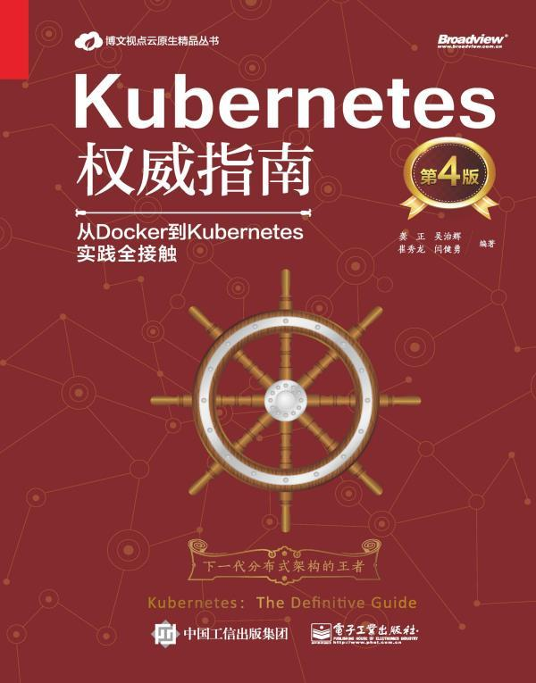

# Table of Contents

封面

书名页

内容简介

版权页

推荐序

自　序

目录

第1章　Kubernetes入门

1.1　Kubernetes是什么

1.2　为什么要用Kubernetes

1.3　从一个简单的例子开始

1.3.1　环境准备

1.3.2　启动MySQL服务

1.3.3　启动Tomcat应用

1.3.4　通过浏览器访问网页

1.4　Kubernetes的基本概念和术语

1.4.1　Master

1.4.2　Node

1.4.3　Pod

1.4.4　Label

1.4.5　Replication Controller

1.4.6　Deployment

1.4.7　Horizontal Pod Autoscaler

1.4.8　StatefulSet

1.4.9　Service

1.4.10　Job

1.4.11　Volume

1.4.12　Persistent Volume

1.4.13　Namespace

1.4.14　Annotation

1.4.15　ConfigMap

1.4.16　小结

第2章　Kubernetes安装配置指南

2.1　系统要求

2.2　使用kubeadm工具快速安装Kubernetes集群

2.2.1　安装kubeadm和相关工具

2.2.2　kubeadm config

2.2.3　下载Kubernetes的相关镜像

2.2.4　运行kubeadm init命令安装Master

2.2.5　安装Node，加入集群

2.2.6　安装网络插件

2.2.7　验证Kubernetes集群是否安装完成

2.3　以二进制文件方式安装Kubernetes集群

2.3.1　Master上的etcd、kube-apiserver、kube-controller-manager、kube-scheduler服务

2.3.2　Node上的kubelet、kube-proxy服务

2.4　Kubernetes集群的安全设置

2.4.1　基于CA签名的双向数字证书认证方式

2.4.2　基于HTTP Base或Token的简单认证方式

2.5　Kubernetes集群的网络配置

2.6　内网中的Kubernetes相关配置

2.6.1　Docker Private Registry（私有Docker镜像库）

2.6.2　kubelet配置

2.7　Kubernetes的版本升级

2.7.1　二进制升级

2.7.2　使用kubeadm进行集群升级

2.8　Kubernetes核心服务配置详解

2.8.1　公共配置参数

2.8.2　kube-apiserver启动参数

2.8.3　kube-controller-manager启动参数

2.8.4　kube-scheduler启动参数

2.8.5　kubelet启动参数

2.8.6　kube-proxy启动参数

2.9　CRI（容器运行时接口）详解

2.9.1　CRI概述

2.9.2　CRI的主要组件

2.9.3　Pod和容器的生命周期管理

2.9.4　面向容器级别的设计思路

2.9.5　尝试使用新的Docker-CRI来创建容器

2.9.6　CRI的进展

2.10　kubectl命令行工具用法详解

2.10.1　kubectl用法概述

2.10.2　kubectl子命令详解

2.10.3　kubectl参数列表

2.10.4　kubectl输出格式

2.10.5　kubectl操作示例

第3章　深入掌握Pod

3.1　Pod定义详解

3.2　Pod的基本用法

3.3　静态Pod

3.4　Pod容器共享Volume

3.5　Pod的配置管理

3.5.1　ConfigMap概述

3.5.2　创建ConfigMap资源对象

3.5.3　在Pod中使用ConfigMap

3.5.4　使用ConfigMap的限制条件

3.6　在容器内获取Pod信息（Downward API）

3.6.1　环境变量方式：将Pod信息注入为环境变量

3.6.2　环境变量方式：将容器资源信息注入为环境变量

3.6.3　Volume挂载方式

3.7　Pod生命周期和重启策略

3.8　Pod健康检查和服务可用性检查

3.9　玩转Pod调度

3.9.1　Deployment或RC：全自动调度

3.9.2　NodeSelector：定向调度

3.9.3　NodeAffinity：Node亲和性调度

3.9.4　PodAffinity：Pod亲和与互斥调度策略

3.9.5　Taints和Tolerations（污点和容忍）

3.9.6　Pod Priority Preemption：Pod优先级调度

3.9.7　DaemonSet：在每个Node上都调度一个Pod

3.9.8　Job：批处理调度

3.9.9　Cronjob：定时任务

3.9.10　自定义调度器

3.10　Init Container（初始化容器）

3.11　Pod的升级和回滚

3.11.1　Deployment的升级

3.11.2　Deployment的回滚

3.11.3　暂停和恢复Deployment的部署操作，以完成复杂的修改

3.11.4　使用kubectl rolling-update命令完成RC的滚动升级

3.11.5　其他管理对象的更新策略

3.12　Pod的扩缩容

3.12.1　手动扩缩容机制

3.12.2　自动扩缩容机制

3.13　使用StatefulSet搭建MongoDB集群

3.13.1　前提条件

3.13.2　创建StatefulSet

3.13.3　查看MongoDB集群的状态

3.13.4　StatefulSet的常见应用场景

第4章　深入掌握Service

4.1　Service定义详解

4.2　Service的基本用法

4.2.1　多端口Service

4.2.2　外部服务Service

4.3　Headless Service

4.3.1　自定义SeedProvider

4.3.2　通过Service动态查找Pod

4.3.3　Cassandra集群中新节点的自动添加

4.4　从集群外部访问Pod或Service

4.4.1　将容器应用的端口号映射到物理机

4.4.2　将Service的端口号映射到物理机

4.5　DNS服务搭建和配置指南

4.5.1　在创建DNS服务之前修改每个Node上kubelet的启动参数

4.5.2　创建CoreDNS应用

4.5.3　服务名的DNS解析

4.5.4　CoreDNS的配置说明

4.5.5　Pod级别的DNS配置说明

4.6　Ingress：HTTP 7层路由机制

4.6.1　创建Ingress Controller和默认的backend服务

4.6.2　定义Ingress策略

4.6.3　客户端访问http://mywebsite.com/demo

4.6.4　Ingress的策略配置技巧

4.6.5　Ingress的TLS安全设置

第5章　核心组件运行机制

5.1　Kubernetes API Server原理解析

5.1.1　Kubernetes API Server概述

5.1.2　API Server架构解析

5.1.3　独特的Kubernetes Proxy API接口

5.1.4　集群功能模块之间的通信

5.2　Controller Manager原理解析

5.2.1　Replication Controller

5.2.2　Node Controller

5.2.3　ResourceQuota Controller

5.2.4　Namespace Controller

5.2.5　Service Controller与Endpoints Controller

5.3　Scheduler原理解析

5.4　kubelet运行机制解析

5.4.1　节点管理

5.4.2　Pod管理

5.4.3　容器健康检查

5.4.4　cAdvisor资源监控

5.5　kube-proxy运行机制解析

第6章　深入分析集群安全机制

6.1　API Server认证管理

6.2　API Server授权管理

6.2.1　ABAC授权模式详解

6.2.2　Webhook授权模式详解

6.2.3　RBAC授权模式详解

6.3　Admission Control

6.4　Service Account

6.5　Secret私密凭据

6.6　Pod的安全策略配置

6.6.1　PodSecurityPolicy的工作机制

6.6.2　PodSecurityPolicy配置详解

6.6.3　Pod的安全设置详解

第7章　网络原理

7.1　Kubernetes网络模型

7.2　Docker网络基础

7.2.1　网络命名空间

7.2.2　Veth设备对

7.2.3　网桥

7.2.4　iptables和Netfilter

7.2.5　路由

7.3　Docker的网络实现

7.4　Kubernetes的网络实现

7.4.1　容器到容器的通信

7.4.2　Pod之间的通信

7.5　Pod和Service网络实战

7.6　CNI网络模型

7.6.1　CNM模型

7.6.2　CNI模型

7.6.3　在Kubernetes中使用网络插件

7.7　Kubernetes网络策略

7.7.1　网络策略配置说明

7.7.2　在Namespace级别设置默认的网络策略

7.7.3　NetworkPolicy的发展

7.8　开源的网络组件

7.8.1　Flannel

7.8.2　Open vSwitch

7.8.3　直接路由

7.8.4　Calico容器网络和网络策略实战

第8章　共享存储原理

8.1　共享存储机制概述

8.2　PV详解

8.2.1　PV的关键配置参数

8.2.2　PV生命周期的各个阶段

8.3　PVC详解

8.4　PV和PVC的生命周期

8.4.1　资源供应

8.4.2　资源绑定

8.4.3　资源使用

8.4.4　资源释放

8.4.5　资源回收

8.5　StorageClass详解

8.5.1　StorageClass的关键配置参数

8.5.2　设置默认的StorageClass

8.6　动态存储管理实战：GlusterFS

8.6.1　准备工作

8.6.2　创建GlusterFS管理服务容器集群

8.6.3　创建Heketi服务

8.6.4　为Heketi设置GlusterFS集群

8.6.5　定义StorageClass

8.6.6　定义PVC

8.6.7　Pod使用PVC的存储资源

8.7　CSI存储机制详解

8.7.1　CSI的设计背景

8.7.2　CSI存储插件的关键组件和部署架构

8.7.3　CSI存储插件的使用示例

8.7.4　CSI的发展

第9章　Kubernetes开发指南

9.1　REST简述

9.2　Kubernetes API详解

9.2.1　Kubernetes API概述

9.2.2　Kubernetes API版本的演进策略

9.2.3　API Groups（API组）

9.2.4　API REST的方法说明

9.2.5　API Server响应说明

9.3　使用Java程序访问Kubernetes API

9.3.1　Jersey

9.3.2　Fabric8

9.3.3　使用说明

9.3.4　其他客户端库

9.4　Kubernetes API的扩展

9.4.1　使用CRD扩展API资源

9.4.2　使用API聚合机制扩展API资源

第10章　Kubernetes集群管理

10.1　Node的管理

10.1.1　Node的隔离与恢复

10.1.2　Node的扩容

10.2　更新资源对象的Label

10.3　Namespace：集群环境共享与隔离

10.3.1　创建Namespace

10.3.2　定义Context（运行环境）

10.3.3　设置工作组在特定Context环境下工作

10.4　Kubernetes资源管理

10.4.1　计算资源管理

10.4.2　资源配置范围管理（LimitRange）

10.4.3　资源服务质量管理（Resource QoS）

10.4.4　资源配额管理（Resource Quotas）

10.4.5　ResourceQuota和LimitRange实践

10.4.6　资源管理总结

10.5　资源紧缺时的Pod驱逐机制

10.5.1　驱逐策略

10.5.2　驱逐信号

10.5.3　驱逐阈值

10.5.4　驱逐监控频率

10.5.5　节点的状况

10.5.6　节点状况的抖动

10.5.7　回收Node级别的资源

10.5.8　驱逐用户的Pod

10.5.9　资源最少回收量

10.5.10　节点资源紧缺情况下的系统行为

10.5.11　可调度的资源和驱逐策略实践

10.5.12　现阶段的问题

10.6　Pod Disruption Budget（主动驱逐保护）

10.7　Kubernetes集群的高可用部署方案

10.7.1　手工方式的高可用部署方案

10.7.2　使用kubeadm的高可用部署方案

10.8　Kubernetes集群监控

10.8.1　通过Metrics Server监控Pod和Node的CPU和内存资源使用数据

10.8.2　Prometheus+Grafana集群性能监控平台搭建

10.9　集群统一日志管理

10.9.1　系统部署架构

10.9.2　创建Elasticsearch RC和Service

10.9.3　在每个Node上启动Fluentd

10.9.4　运行Kibana

10.10　Kubernetes的审计机制

10.11　使用Web UI（Dashboard）管理集群

10.12　Helm：Kubernetes应用包管理工具

10.12.1　Helm概述

10.12.2　Helm的主要概念

10.12.3　安装Helm

10.12.4　Helm的常见用法

10.12.5　--set的格式和限制

10.12.6　更多的安装方法

10.12.7　helm upgrade和helm rollback：应用的更新或回滚

10.12.8　helm install/upgrade/rollback命令的常用参数

10.12.9　helm delete：删除一个Release

10.12.10　helm repo：仓库的使用

10.12.11　自定义Chart

10.12.12　对Chart目录结构和配置文件的说明

10.12.13　对Chart.yaml文件的说明

10.12.14　快速制作自定义的Chart

10.12.15　搭建私有Repository

第11章　Trouble Shooting指导

11.1　查看系统Event

11.2　查看容器日志

11.3　查看Kubernetes服务日志

11.4　常见问题

11.4.1　由于无法下载pause镜像导致Pod一直处于Pending状态

11.4.2　Pod创建成功，但RESTARTS数量持续增加

11.4.3　通过服务名无法访问服务

11.5　寻求帮助

第12章　Kubernetes开发中的新功能

12.1　对Windows容器的支持

12.1.1　Windows Node部署

12.1.2　Windows容器支持的Kubernetes特性和发展趋势

12.2　对GPU的支持

12.2.1　环境准备

12.2.2　在容器中使用GPU资源

12.2.3　发展趋势

12.3　Pod的垂直扩缩容

12.3.1　前提条件

12.3.2　安装Vertical Pod Autoscaler

12.3.3　为Pod设置垂直扩缩容

12.3.4　注意事项

12.4　Kubernetes的演进路线和开发模式

封底

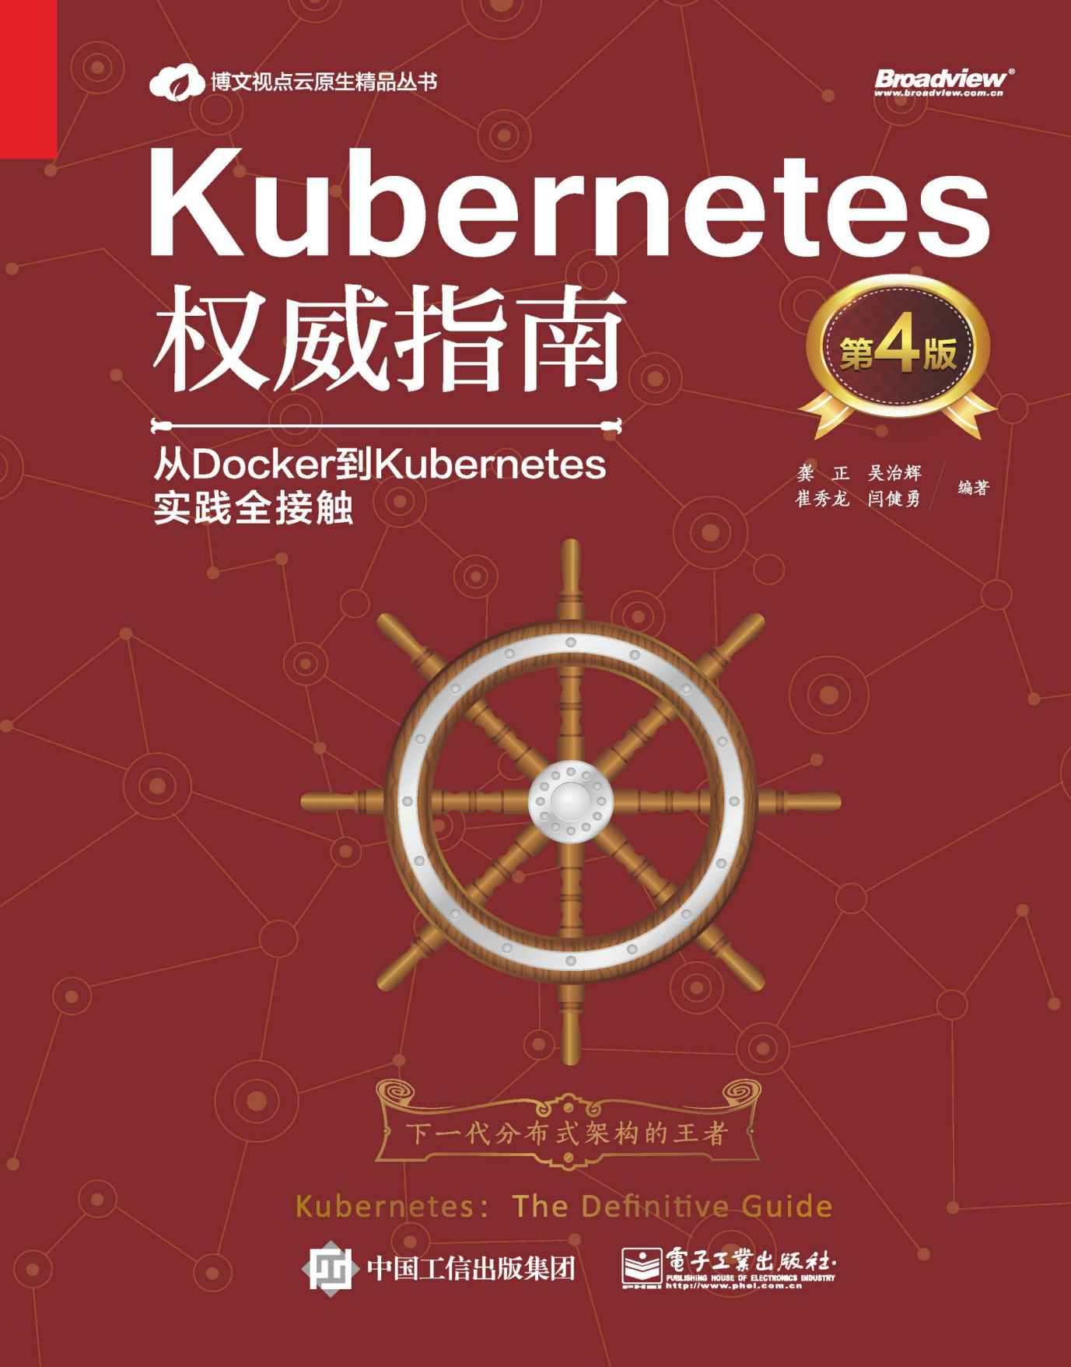

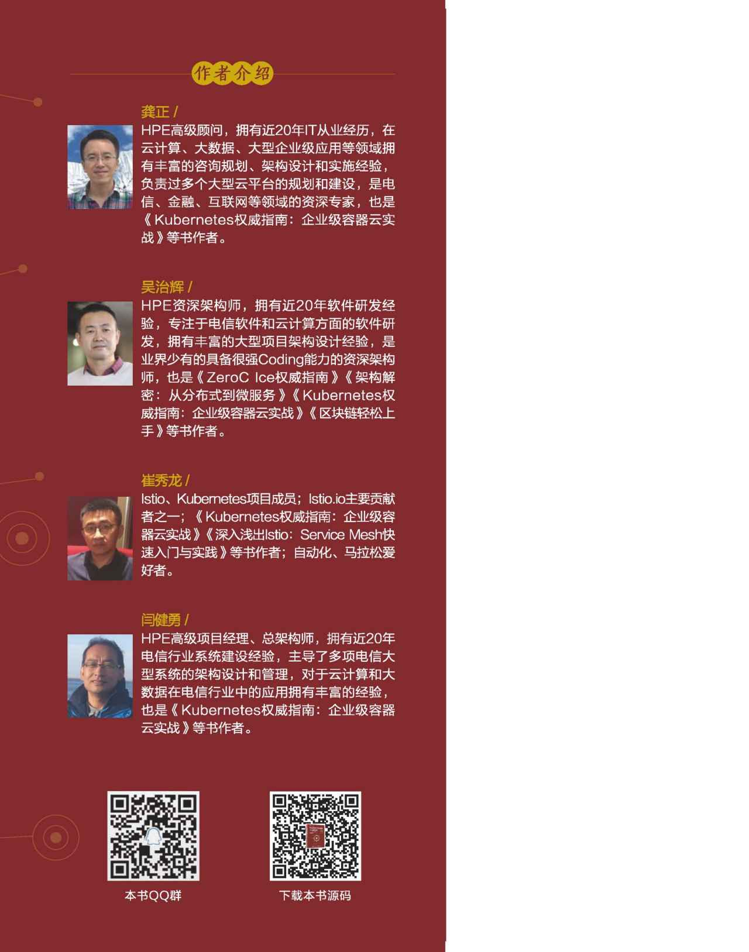

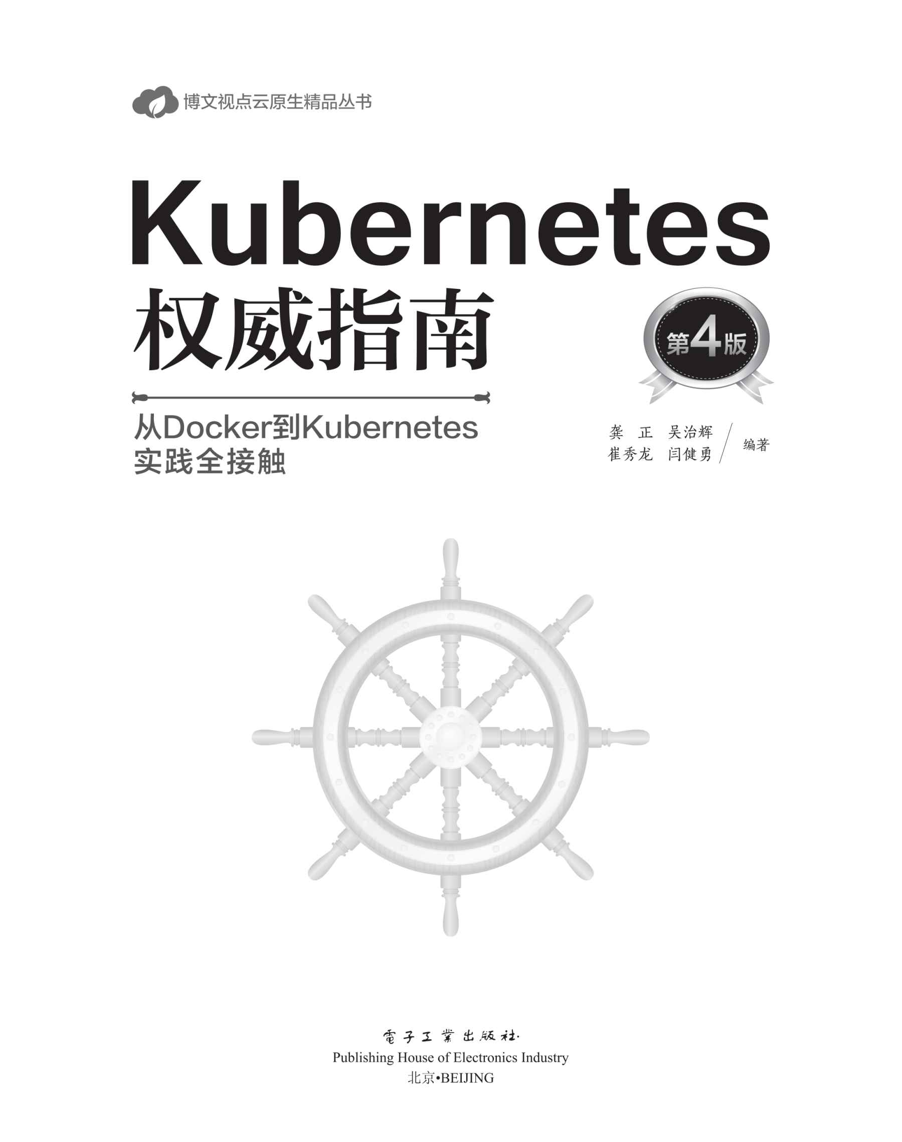

# 内容简介

Kubernetes是由谷歌开源的Docker容器集群管理系统，为容器化的应用提供了资源调度、部署运行、服务发现、扩容及缩容等一整套功能。本书从架构师、开发人员和运维人员的角度，阐述了Kubernetes的基本概念、实践指南、核心原理、开发指导、运维指南、新特性演进等内容，图文并茂、内容丰富、由浅入深、讲解全面；并围绕在生产环境中可能出现的问题，给出了大量的典型案例，比如安全配置方案、网络方案、共享存储方案、高可用方案及Trouble Shooting技巧等，有很强的实战指导意义。本书内容随着Kubernetes的版本更新不断完善，目前涵盖了Kubernetes从1.0到1.14版本的主要特性，努力为Kubernetes用户提供全方位的Kubernetes技术指南。本书源码已上传至GitHub的kubeguide/K8sDefinitiveGuide-V4-Sourcecode目录，可自行下载本书源码进行练习。

无论是对于软件工程师、测试工程师、运维工程师、软件架构师、技术经理，还是对于资深IT人士，本书都极具参考价值。

未经许可，不得以任何方式复制或抄袭本书之部分或全部内容。

版权所有，侵权必究。

图书在版编目（CIP）数据

Kubernetes权威指南：从Docker到Kubernetes实践全接触/龚正等编著.—4版.—北京：电子工业出版社，2019.6

（博文视点云原生精品丛书）

ISBN 978-7-121-36235-4

Ⅰ.①K…　Ⅱ.①龚…　Ⅲ.①Linux操作系统－程序设计－指南　Ⅳ.①TP316.85-62

中国版本图书馆CIP数据核字（2019）第060814号

责任编辑：张国霞

印　　刷：

装　　订：

出版发行：电子工业出版社

北京市海淀区万寿路173信箱　邮编 100036

开　　本：787×980　1/16　印张：51.5　字数：1072千字

版　　次：2016年1月第1版

2019年6月第4版

印　　次：2019年6月第1次印刷

印　　数：5000册　定价：168.00元

凡所购买电子工业出版社图书有缺损问题，请向购买书店调换。若书店售缺，请与本社发行部联系，联系及邮购电话：（010）88254888，88258888。

质量投诉请发邮件至zlts@phei.com.cn，盗版侵权举报请发邮件至dbqq@phei.com.cn。

本书咨询联系方式：010-51260888-819，faq@phei.com.cn。

# 推荐序

经过作者们多年的实践经验积累及近一年的精心准备，本书终于与我们见面了。我有幸作为首批读者，提前见证和学习了在云时代引领业界技术方向的Kubernetes和Docker的最新动态。

从内容上讲，本书从一个开发者的角度去理解、分析和解决问题：从基础入门到架构原理，从运行机制到开发源码，再从系统运维到应用实践，讲解全面。本书图文并茂，内容丰富，由浅入深，对基本原理阐述清晰，对系统架构分析透彻，对实践经验讲解深刻。

我认为本书值得推荐的原因有以下几点。

首先，作者的所有观点和经验，均是在多年建设、维护大型应用系统的过程中积累形成的。例如，读者通过学习书中的Kubernetes开发指南、集群管理等章节的内容，不仅可以直接提高开发技能，还可以解决在实践过程中经常遇到的各种关键问题。书中的这些内容具有很高的借鉴和推广意义。

其次，通过大量的实例操作和详尽的源码解析，本书可以帮助读者深刻理解Kubernetes的各种概念。例如，书中介绍了使用Java程序访问Kubernetes API的几种方法，读者参照其中的案例，只要稍做修改，再结合实际的应用需求，就可以将这些方法用于正在开发的项目中，达到事半功倍的效果，对有一定Java基础的专业人士快速学习Kubernetes的各种细节和实践操作十分有利。

再次，为了让初学者快速入门，本书配备了即时在线交流工具和专业后台技术支持团队。如果你在开发和应用的过程中遇到各类相关问题，均可直接联系该团队的开发支持专家。

最后，我们可以看到，容器化技术已经成为计算模型演化的一个开端，Kubernetes作为谷歌开源的Docker容器集群管理技术，在这场新的技术革命中扮演着重要的角色。Kubernetes正在被众多知名公司及企业采用，例如Google、VMware、CoreOS、腾讯、京东等，因此，Kubernetes站在了容器新技术变革的浪潮之巅，将具有不可预估的发展前景和商业价值。

无论你是架构师、开发者、运维人员，还是对容器技术比较好奇的读者，本书都是一本不可多得的带你从入门到进阶的Kubernetes精品书，值得阅读！

初瑞

中国移动业务支撑中心高级经理

# 自　序

本书第1版出版于2016年，几年过去，Kubernetes已从一个新生事物发展为一个影响全球IT技术的基础设施平台，也推动了云原生应用、微服务架构、Service Mesh等热门技术的普及和落地。现在，Kubernetes已经成为明星项目，其开源项目拥有超过两万名贡献者，成为开源历史上发展速度超快的项目之一。

在这几年里：

Kubernetes背后的重要开源公司RedHat被IBM大手笔收购，使RedHat基于Kubernetes架构的先进PaaS平台——OpenShift成为IBM在云计算基础设施中的重要筹码；

Kubernetes的两位核心创始人Joe Beda 和Craig McLuckie所创立的提供Kubernetes咨询和技术支持的初创公司Heptio也被虚拟化领域的巨头VMware收购；

Oracle收购了丹麦的一家初创公司Wercker，然后开发了Click2Kube，这是面向Oracle裸机云（Oracle Bare Metal Cloud）的一键式Kubernetes集群安装工具；

世界500强中的一些大型企业也决定以Kubernetes为基础重构内部IT平台架构，大数据系统的一些用户也在努力将其生产系统从庞大的大数据专有技术栈中剥离出来靠拢Kubernetes。

Kubernetes是将“一切以服务（Service）为中心，一切围绕服务运转”作为指导思想的创新型产品，这是它的一个亮点。它的功能和架构设计自始至终地遵循了这一指导思想，构建在Kubernetes上的系统不仅可以独立运行在物理机、虚拟机集群或者企业私有云上，也可以被托管在公有云上。

Kubernetes的另一个亮点是自动化。在Kubernetes的解决方案中，一个服务可以自我扩展、自我诊断，并且容易升级，在收到服务扩容的请求后，Kubernetes会触发调度流程，最终在选定的目标节点上启动相应数量的服务实例副本，这些服务实例副本在启动成功后会自动加入负载均衡器中并生效，整个过程无须额外的人工操作。另外，Kubernetes会定时巡查每个服务的所有实例的可用性，确保服务实例的数量始终保持为预期的数量，当它发现某个实例不可用时，会自动重启该实例或者在其他节点上重新调度、运行一个新实例，这样，一个复杂的过程无须人工干预即可全部自动完成。试想一下，如果一个包括几十个节点且运行着几万个容器的复杂系统，其负载均衡、故障检测和故障修复等都需要人工介入进行处理，其工作量将多大。

通常，我们会把Kubernetes看作Docker的上层架构，就好像Java与J2EE的关系一样：J2EE是以Java为基础的企业级软件架构，Kubernetes则以Docker为基础打造了一个云计算时代的全新分布式系统架构。但Kubernetes与Docker之间还存在着更为复杂的关系，从表面上看，似乎Kubernetes离不开Docker，但实际上在Kubernetes的架构里，Docker只是其目前支持的两种底层容器技术之一，另一种容器技术则是Rocket，Rocket为CoreOS推出的竞争产品。

Kubernetes之所以同时支持Docker和Rocket这两种互相竞争的容器技术，是有深刻的历史原因的。快速发展的Docker打败了谷歌名噪一时的开源容器技术lmctfy，并迅速风靡世界。但是，作为一个已经对全球IT公司产生重要影响的技术，Docker容器标准的制定不可能被任何一个公司主导。于是，CoreOS推出了与Docker抗衡的开源容器项目Rocket，动员一些知名IT公司一起主导容器技术的标准化，并与谷歌共同发起基于CoreOS+ Rocket+Kubernetes的新项目 Tectonic，使容器技术分裂态势加剧。最后，Linux基金会于2015年6月宣布成立开放容器技术项目（Open Container Project），谷歌、CoreOS及Docker都加入了该项目。OCP项目成立后，Docker公司放弃了自己的独家控制权，Docker容器格式也被OCP采纳为新标准的基础，Docker负责起草OCP草案规范的初稿文档，并提交自己的容器执行引擎的源码作为OCP项目的启动资源。

2015年7月，谷歌正式宣布加入OpenStack阵营，其目标是确保Linux容器及其关联的容器管理技术Kubernetes能够被OpenStack生态圈所接纳，这也意味着对数据中心控制平面的争夺已经结束，以容器为代表的应用形态与以虚拟化为代表的系统形态将会完美融合于OpenStack之上，并与软件定义网络和软件定义存储一起主导下一代数据中心。

谷歌凭借着几十年大规模容器使用的丰富经验，步步为营，先是祭出Kubernetes这个神器，然后掌控了容器技术的制定标准，最后入驻OpenStack阵营全力支持Kubernetes的发展。可以预测，Kubernetes的影响力可能超过十年，所以，我们每个IT人都有理由重视这门新技术。

谁能比别人领先一步掌握新技术，谁就能在竞争中赢得先机。慧与中国通信和媒体解决方案领域的资深专家团一起分工协作、并行研究，并废寝忘食地合力撰写，才促成了这部巨著的出版。经过这些年的高速发展，Kubernetes先后发布了十几个大版本，每个版本都带来了大量的新特性，能够处理的应用场景也越来越丰富。本书遵循从入门到精通的学习路线，涵盖了入门、安装指南、实践指南、核心原理、开发指南、运维指南、新特性演进等内容，内容翔实、图文并茂，几乎囊括了Kubernetes当前主流版本的方方面面，无论是对于软件工程师、测试工程师、运维工程师、软件架构师、技术经理，还是对于资深IT人士，本书都极具参考价值。

吴治辉

HPE资深架构师

读者服务

轻松注册成为博文视点社区用户（www.broadview.com.cn），扫码直达本书页面。

·　提交勘误：您对书中内容的修改意见可在提交勘误处提交，若被采纳，将获赠博文视点社区积分（在您购买电子书时，积分可用来抵扣相应金额）。

·　交流互动：在页面下方读者评论处留下您的疑问或观点，与我们和其他读者一同学习交流。

页面入口：http://www.broadview.com.cn/36235



# 目　录

内容简介

推荐序

自　序

第1章　Kubernetes入门

1.1　Kubernetes是什么

1.2　为什么要用Kubernetes

1.3　从一个简单的例子开始

1.3.1　环境准备

1.3.2　启动MySQL服务

1.3.3　启动Tomcat应用

1.3.4　通过浏览器访问网页

1.4　Kubernetes的基本概念和术语

1.4.1　Master

1.4.2　Node

1.4.3　Pod

1.4.4　Label

1.4.5　Replication Controller

1.4.6　Deployment

1.4.7　Horizontal Pod Autoscaler

1.4.8　StatefulSet

1.4.9　Service

1.4.10　Job

1.4.11　Volume

1.4.12　Persistent Volume

1.4.13　Namespace

1.4.14　Annotation

1.4.15　ConfigMap

1.4.16　小结

第2章　Kubernetes安装配置指南

2.1　系统要求

2.2　使用kubeadm工具快速安装Kubernetes集群

2.2.1　安装kubeadm和相关工具

2.2.2　kubeadm config

2.2.3　下载Kubernetes的相关镜像

2.2.4　运行kubeadm init命令安装Master

2.2.5　安装Node，加入集群

2.2.6　安装网络插件

2.2.7　验证Kubernetes集群是否安装完成

2.3　以二进制文件方式安装Kubernetes集群

2.3.1　Master上的etcd、kube-apiserver、kube-controller-manager、kube-scheduler服务

2.3.2　Node上的kubelet、kube-proxy服务

2.4　Kubernetes集群的安全设置

2.4.1　基于CA签名的双向数字证书认证方式

2.4.2　基于HTTP Base或Token的简单认证方式

2.5　Kubernetes集群的网络配置

2.6　内网中的Kubernetes相关配置

2.6.1　Docker Private Registry（私有Docker镜像库）

2.6.2　kubelet配置

2.7　Kubernetes的版本升级

2.7.1　二进制升级

2.7.2　使用kubeadm进行集群升级

2.8　Kubernetes核心服务配置详解

2.8.1　公共配置参数

2.8.2　kube-apiserver启动参数

2.8.3　kube-controller-manager启动参数

2.8.4　kube-scheduler启动参数

2.8.5　kubelet启动参数

2.8.6　kube-proxy启动参数

2.9　CRI（容器运行时接口）详解

2.9.1　CRI概述

2.9.2　CRI的主要组件

2.9.3　Pod和容器的生命周期管理

2.9.4　面向容器级别的设计思路

2.9.5　尝试使用新的Docker-CRI来创建容器

2.9.6　CRI的进展

2.10　kubectl命令行工具用法详解

2.10.1　kubectl用法概述

2.10.2　kubectl子命令详解

2.10.3　kubectl参数列表

2.10.4　kubectl输出格式

2.10.5　kubectl操作示例

第3章　深入掌握Pod

3.1　Pod定义详解

3.2　Pod的基本用法

3.3　静态Pod

3.4　Pod容器共享Volume

3.5　Pod的配置管理

3.5.1　ConfigMap概述

3.5.2　创建ConfigMap资源对象

3.5.3　在Pod中使用ConfigMap

3.5.4　使用ConfigMap的限制条件

3.6　在容器内获取Pod信息（Downward API）

3.6.1　环境变量方式：将Pod信息注入为环境变量

3.6.2　环境变量方式：将容器资源信息注入为环境变量

3.6.3　Volume挂载方式

3.7　Pod生命周期和重启策略

3.8　Pod健康检查和服务可用性检查

3.9　玩转Pod调度

3.9.1　Deployment或RC：全自动调度

3.9.2　NodeSelector：定向调度

3.9.3　NodeAffinity：Node亲和性调度

3.9.4　PodAffinity：Pod亲和与互斥调度策略

3.9.5　Taints和Tolerations（污点和容忍）

3.9.6　Pod Priority Preemption：Pod优先级调度

3.9.7　DaemonSet：在每个Node上都调度一个Pod

3.9.8　Job：批处理调度

3.9.9　Cronjob：定时任务

3.9.10　自定义调度器

3.10　Init Container（初始化容器）

3.11　Pod的升级和回滚

3.11.1　Deployment的升级

3.11.2　Deployment的回滚

3.11.3　暂停和恢复Deployment的部署操作，以完成复杂的修改

3.11.4　使用kubectl rolling-update命令完成RC的滚动升级

3.11.5　其他管理对象的更新策略

3.12　Pod的扩缩容

3.12.1　手动扩缩容机制

3.12.2　自动扩缩容机制

3.13　使用StatefulSet搭建MongoDB集群

3.13.1　前提条件

3.13.2　创建StatefulSet

3.13.3　查看MongoDB集群的状态

3.13.4　StatefulSet的常见应用场景

第4章　深入掌握Service

4.1　Service定义详解

4.2　Service的基本用法

4.2.1　多端口Service

4.2.2　外部服务Service

4.3　Headless Service

4.3.1　自定义SeedProvider

4.3.2　通过Service动态查找Pod

4.3.3　Cassandra集群中新节点的自动添加

4.4　从集群外部访问Pod或Service

4.4.1　将容器应用的端口号映射到物理机

4.4.2　将Service的端口号映射到物理机

4.5　DNS服务搭建和配置指南

4.5.1　在创建DNS服务之前修改每个Node上kubelet的启动参数

4.5.2　创建CoreDNS应用

4.5.3　服务名的DNS解析

4.5.4　CoreDNS的配置说明

4.5.5　Pod级别的DNS配置说明

4.6　Ingress：HTTP 7层路由机制

4.6.1　创建Ingress Controller和默认的backend服务

4.6.2　定义Ingress策略

4.6.3　客户端访问http://mywebsite.com/demo

4.6.4　Ingress的策略配置技巧

4.6.5　Ingress的TLS安全设置

第5章　核心组件运行机制

5.1　Kubernetes API Server原理解析

5.1.1　Kubernetes API Server概述

5.1.2　API Server架构解析

5.1.3　独特的Kubernetes Proxy API接口

5.1.4　集群功能模块之间的通信

5.2　Controller Manager原理解析

5.2.1　Replication Controller

5.2.2　Node Controller

5.2.3　ResourceQuota Controller

5.2.4　Namespace Controller

5.2.5　Service Controller与Endpoints Controller

5.3　Scheduler原理解析

5.4　kubelet运行机制解析

5.4.1　节点管理

5.4.2　Pod管理

5.4.3　容器健康检查

5.4.4　cAdvisor资源监控

5.5　kube-proxy运行机制解析

第6章　深入分析集群安全机制

6.1　API Server认证管理

6.2　API Server授权管理

6.2.1　ABAC授权模式详解

6.2.2　Webhook授权模式详解

6.2.3　RBAC授权模式详解

6.3　Admission Control

6.4　Service Account

6.5　Secret私密凭据

6.6　Pod的安全策略配置

6.6.1　PodSecurityPolicy的工作机制

6.6.2　PodSecurityPolicy配置详解

6.6.3　Pod的安全设置详解

第7章　网络原理

7.1　Kubernetes网络模型

7.2　Docker网络基础

7.2.1　网络命名空间

7.2.2　Veth设备对

7.2.3　网桥

7.2.4　iptables和Netfilter

7.2.5　路由

7.3　Docker的网络实现

7.4　Kubernetes的网络实现

7.4.1　容器到容器的通信

7.4.2　Pod之间的通信

7.5　Pod和Service网络实战

7.6　CNI网络模型

7.6.1　CNM模型

7.6.2　CNI模型

7.6.3　在Kubernetes中使用网络插件

7.7　Kubernetes网络策略

7.7.1　网络策略配置说明

7.7.2　在Namespace级别设置默认的网络策略

7.7.3　NetworkPolicy的发展

7.8　开源的网络组件

7.8.1　Flannel

7.8.2　Open vSwitch

7.8.3　直接路由

7.8.4　Calico容器网络和网络策略实战

第8章　共享存储原理

8.1　共享存储机制概述

8.2　PV详解

8.2.1　PV的关键配置参数

8.2.2　PV生命周期的各个阶段

8.3　PVC详解

8.4　PV和PVC的生命周期

8.4.1　资源供应

8.4.2　资源绑定

8.4.3　资源使用

8.4.4　资源释放

8.4.5　资源回收

8.5　StorageClass详解

8.5.1　StorageClass的关键配置参数

8.5.2　设置默认的StorageClass

8.6　动态存储管理实战：GlusterFS

8.6.1　准备工作

8.6.2　创建GlusterFS管理服务容器集群

8.6.3　创建Heketi服务

8.6.4　为Heketi设置GlusterFS集群

8.6.5　定义StorageClass

8.6.6　定义PVC

8.6.7　Pod使用PVC的存储资源

8.7　CSI存储机制详解

8.7.1　CSI的设计背景

8.7.2　CSI存储插件的关键组件和部署架构

8.7.3　CSI存储插件的使用示例

8.7.4　CSI的发展

第9章　Kubernetes开发指南

9.1　REST简述

9.2　Kubernetes API详解

9.2.1　Kubernetes API概述

9.2.2　Kubernetes API版本的演进策略

9.2.3　API Groups（API组）

9.2.4　API REST的方法说明

9.2.5　API Server响应说明

9.3　使用Java程序访问Kubernetes API

9.3.1　Jersey

9.3.2　Fabric8

9.3.3　使用说明

9.3.4　其他客户端库

9.4　Kubernetes API的扩展

9.4.1　使用CRD扩展API资源

9.4.2　使用API聚合机制扩展API资源

第10章　Kubernetes集群管理

10.1　Node的管理

10.1.1　Node的隔离与恢复

10.1.2　Node的扩容

10.2　更新资源对象的Label

10.3　Namespace：集群环境共享与隔离

10.3.1　创建Namespace

10.3.2　定义Context（运行环境）

10.3.3　设置工作组在特定Context环境下工作

10.4　Kubernetes资源管理

10.4.1　计算资源管理

10.4.2　资源配置范围管理（LimitRange）

10.4.3　资源服务质量管理（Resource QoS）

10.4.4　资源配额管理（Resource Quotas）

10.4.5　ResourceQuota和LimitRange实践

10.4.6　资源管理总结

10.5　资源紧缺时的Pod驱逐机制

10.5.1　驱逐策略

10.5.2　驱逐信号

10.5.3　驱逐阈值

10.5.4　驱逐监控频率

10.5.5　节点的状况

10.5.6　节点状况的抖动

10.5.7　回收Node级别的资源

10.5.8　驱逐用户的Pod

10.5.9　资源最少回收量

10.5.10　节点资源紧缺情况下的系统行为

10.5.11　可调度的资源和驱逐策略实践

10.5.12　现阶段的问题

10.6　Pod Disruption Budget（主动驱逐保护）

10.7　Kubernetes集群的高可用部署方案

10.7.1　手工方式的高可用部署方案

10.7.2　使用kubeadm的高可用部署方案

10.8　Kubernetes集群监控

10.8.1　通过Metrics Server监控Pod和Node的CPU和内存资源使用数据

10.8.2　Prometheus+Grafana集群性能监控平台搭建

10.9　集群统一日志管理

10.9.1　系统部署架构

10.9.2　创建Elasticsearch RC和Service

10.9.3　在每个Node上启动Fluentd

10.9.4　运行Kibana

10.10　Kubernetes的审计机制

10.11　使用Web UI（Dashboard）管理集群

10.12　Helm：Kubernetes应用包管理工具

10.12.1　Helm概述

10.12.2　Helm的主要概念

10.12.3　安装Helm

10.12.4　Helm的常见用法

10.12.5　--set的格式和限制

10.12.6　更多的安装方法

10.12.7　helm upgrade和helm rollback：应用的更新或回滚

10.12.8　helm install/upgrade/rollback命令的常用参数

10.12.9　helm delete：删除一个Release

10.12.10　helm repo：仓库的使用

10.12.11　自定义Chart

10.12.12　对Chart目录结构和配置文件的说明

10.12.13　对Chart.yaml文件的说明

10.12.14　快速制作自定义的Chart

10.12.15　搭建私有Repository

第11章　Trouble Shooting指导

11.1　查看系统Event

11.2　查看容器日志

11.3　查看Kubernetes服务日志

11.4　常见问题

11.4.1　由于无法下载pause镜像导致Pod一直处于Pending状态

11.4.2　Pod创建成功，但RESTARTS数量持续增加

11.4.3　通过服务名无法访问服务

11.5　寻求帮助

第12章　Kubernetes开发中的新功能

12.1　对Windows容器的支持

12.1.1　Windows Node部署

12.1.2　Windows容器支持的Kubernetes特性和发展趋势

12.2　对GPU的支持

12.2.1　环境准备

12.2.2　在容器中使用GPU资源

12.2.3　发展趋势

12.3　Pod的垂直扩缩容

12.3.1　前提条件

12.3.2　安装Vertical Pod Autoscaler

12.3.3　为Pod设置垂直扩缩容

12.3.4　注意事项

12.4　Kubernetes的演进路线和开发模式

# 第1章　Kubernetes入门

## 1.1　Kubernetes是什么

Kubernetes是什么？

首先，它是一个全新的基于容器技术的分布式架构领先方案。这个方案虽然还很新，但它是谷歌十几年以来大规模应用容器技术的经验积累和升华的重要成果。确切地说，Kubernetes是谷歌严格保密十几年的秘密武器—Borg的一个开源版本。Borg是谷歌的一个久负盛名的内部使用的大规模集群管理系统，它基于容器技术，目的是实现资源管理的自动化，以及跨多个数据中心的资源利用率的最大化。十几年以来，谷歌一直通过Borg系统管理着数量庞大的应用程序集群。由于谷歌员工都签署了保密协议，即便离职也不能泄露Borg的内部设计，所以外界一直无法了解关于它的更多信息。直到2015年4月，传闻许久的Borg论文伴随Kubernetes的高调宣传被谷歌首次公开，大家才得以了解它的更多内幕。正是由于站在Borg这个前辈的肩膀上，汲取了Borg过去十年间的经验与教训，所以Kubernetes一经开源就一鸣惊人，并迅速称霸容器领域。

其次，如果我们的系统设计遵循了Kubernetes的设计思想，那么传统系统架构中那些和业务没有多大关系的底层代码或功能模块，都可以立刻从我们的视线中消失，我们不必再费心于负载均衡器的选型和部署实施问题，不必再考虑引入或自己开发一个复杂的服务治理框架，不必再头疼于服务监控和故障处理模块的开发。总之，使用Kubernetes提供的解决方案，我们不仅节省了不少于30%的开发成本，还可以将精力更加集中于业务本身，而且由于Kubernetes提供了强大的自动化机制，所以系统后期的运维难度和运维成本大幅度降低。

然后，Kubernetes是一个开放的开发平台。与J2EE不同，它不局限于任何一种语言，没有限定任何编程接口，所以不论是用Java、Go、C++还是用Python编写的服务，都可以被映射为Kubernetes的Service（服务），并通过标准的TCP通信协议进行交互。此外，Kubernetes平台对现有的编程语言、编程框架、中间件没有任何侵入性，因此现有的系统也很容易改造升级并迁移到Kubernetes平台上。

最后，Kubernetes是一个完备的分布式系统支撑平台。Kubernetes具有完备的集群管理能力，包括多层次的安全防护和准入机制、多租户应用支撑能力、透明的服务注册和服务发现机制、内建的智能负载均衡器、强大的故障发现和自我修复能力、服务滚动升级和在线扩容能力、可扩展的资源自动调度机制，以及多粒度的资源配额管理能力。同时，Kubernetes提供了完善的管理工具，这些工具涵盖了包括开发、部署测试、运维监控在内的各个环节。因此，Kubernetes是一个全新的基于容器技术的分布式架构解决方案，并且是一个一站式的完备的分布式系统开发和支撑平台。

在正式开始本章的Hello World之旅之前，我们首先要学习Kubernetes的一些基本知识，这样才能理解Kubernetes提供的解决方案。

在Kubernetes中，Service是分布式集群架构的核心，一个Service对象拥有如下关键特征。

◎　拥有唯一指定的名称（比如mysql-server）。

◎　拥有一个虚拟IP（Cluster IP、Service IP或VIP）和端口号。

◎　能够提供某种远程服务能力。

◎　被映射到提供这种服务能力的一组容器应用上。

Service的服务进程目前都基于Socket通信方式对外提供服务，比如Redis、Memcache、MySQL、Web Server，或者是实现了某个具体业务的特定TCP Server进程。虽然一个Service通常由多个相关的服务进程提供服务，每个服务进程都有一个独立的Endpoint（IP+Port）访问点，但Kubernetes能够让我们通过Service（虚拟Cluster IP +Service Port）连接到指定的Service。有了Kubernetes内建的透明负载均衡和故障恢复机制，不管后端有多少服务进程，也不管某个服务进程是否由于发生故障而被重新部署到其他机器，都不会影响对服务的正常调用。更重要的是，这个Service本身一旦创建就不再变化，这意味着我们再也不用为Kubernetes集群中服务的IP地址变来变去的问题而头疼了。

容器提供了强大的隔离功能，所以有必要把为Service提供服务的这组进程放入容器中进行隔离。为此，Kubernetes设计了Pod对象，将每个服务进程都包装到相应的Pod中，使其成为在Pod中运行的一个容器（Container）。为了建立Service和Pod间的关联关系，Kubernetes首先给每个Pod都贴上一个标签（Label），给运行MySQL的Pod贴上name=mysql标签，给运行PHP的Pod贴上name=php标签，然后给相应的Service定义标签选择器（Label Selector），比如MySQL Service的标签选择器的选择条件为name=mysql，意为该Service要作用于所有包含name=mysql Label的Pod。这样一来，就巧妙解决了Service与Pod的关联问题。

这里先简单介绍Pod的概念。首先，Pod运行在一个被称为节点（Node）的环境中，这个节点既可以是物理机，也可以是私有云或者公有云中的一个虚拟机，通常在一个节点上运行几百个Pod；其次，在每个Pod中都运行着一个特殊的被称为Pause的容器，其他容器则为业务容器，这些业务容器共享Pause容器的网络栈和Volume挂载卷，因此它们之间的通信和数据交换更为高效，在设计时我们可以充分利用这一特性将一组密切相关的服务进程放入同一个Pod中；最后，需要注意的是，并不是每个Pod和它里面运行的容器都能被映射到一个Service上，只有提供服务（无论是对内还是对外）的那组Pod才会被映射为一个服务。

在集群管理方面，Kubernetes将集群中的机器划分为一个Master和一些Node。在Master上运行着集群管理相关的一组进程kube-apiserver、kube-controller-manager和kubescheduler，这些进程实现了整个集群的资源管理、Pod调度、弹性伸缩、安全控制、系统监控和纠错等管理功能，并且都是自动完成的。Node作为集群中的工作节点，运行真正的应用程序，在Node上Kubernetes管理的最小运行单元是Pod。在Node上运行着Kubernetes的kubelet、kube-proxy服务进程，这些服务进程负责Pod的创建、启动、监控、重启、销毁，以及实现软件模式的负载均衡器。

最后，看看传统的IT系统中服务扩容和服务升级这两个难题，以及Kubernetes所提供的全新解决思路。服务的扩容涉及资源分配（选择哪个节点进行扩容）、实例部署和启动等环节，在一个复杂的业务系统中，这两个难题基本上靠人工一步步操作才得以解决，费时费力又难以保证实施质量。

在Kubernetes集群中，只需为需要扩容的Service关联的Pod创建一个RC（Replication Controller），服务扩容以至服务升级等令人头疼的问题都迎刃而解。在一个RC定义文件中包括以下3个关键信息。

◎　目标Pod的定义。

◎　目标Pod需要运行的副本数量（Replicas）。

◎　要监控的目标Pod的标签。

在创建好RC（系统将自动创建好Pod）后，Kubernetes会通过在RC中定义的Label筛选出对应的Pod实例并实时监控其状态和数量，如果实例数量少于定义的副本数量，则会根据在RC中定义的Pod模板创建一个新的Pod，然后将此Pod调度到合适的Node上启动运行，直到Pod实例的数量达到预定目标。这个过程完全是自动化的，无须人工干预。有了RC，服务扩容就变成一个纯粹的简单数字游戏了，只需修改RC中的副本数量即可。后续的服务升级也将通过修改RC来自动完成。

以将在第2章中介绍的PHP+Redis留言板应用为例，只要为PHP留言板程序（frontend）创建一个有3个副本的RC+Service，为Redis读写分离集群创建两个RC：写节点（redis-master）创建一个单副本的RC+Service，读节点（redis-slaver）创建一个有两个副本的RC+Service，就可以快速完成整个集群的搭建过程，是不是很简单？

## 1.2　为什么要用Kubernetes

使用Kubernetes的理由很多，最重要的理由是，IT行业从来都是由新技术驱动的。

当前，Docker这门容器化技术已经被很多公司采用，从单机走向集群已成为必然，云计算的蓬勃发展正在加速这一进程。Kubernetes作为当前被业界广泛认可和看好的基于Docker的大规模容器化分布式系统解决方案，得到了以谷歌为首的IT巨头们的大力宣传和持续推进。

2015年，谷歌联合20多家公司一起建立了CNCF（Cloud Native Computing Foundation，云原生计算基金会）开源组织来推广Kubernetes，并由此开创了云原生应用（Cloud Native Application）的新时代。作为CNCF“钦定”的官方云原生平台，Kubernetes正在颠覆应用程序的开发方式。

如今，数百家厂商和技术社区共同构建了非常强大的云原生生态，市面上几乎所有提供云基础设施的公司都以原生形式将Kubernetes作为底层平台，可以预见，会有大量的新系统选择Kubernetes，不论这些新系统是运行在企业的本地服务器上，还是被托管到公有云上。

使用Kubernetes会收获哪些好处呢？

首先，可以“轻装上阵”地开发复杂系统。以前需要很多人（其中不乏技术达人）一起分工协作才能设计、实现和运维的分布式系统，在采用Kubernetes解决方案之后，只需一个精悍的小团队就能轻松应对。在这个团队里，只需一名架构师负责系统中服务组件的架构设计，几名开发工程师负责业务代码的开发，一名系统兼运维工程师负责Kubernetes的部署和运维，因为Kubernetes已经帮我们做了很多。

其次，可以全面拥抱微服务架构。微服务架构的核心是将一个巨大的单体应用分解为很多小的互相连接的微服务，一个微服务可能由多个实例副本支撑，副本的数量可以随着系统的负荷变化进行调整。微服务架构使得每个服务都可以独立开发、升级和扩展，因此系统具备很高的稳定性和快速迭代能力，开发者也可以自由选择开发技术。谷歌、亚马逊、eBay、Netflix等大型互联网公司都采用了微服务架构，谷歌更是将微服务架构的基础设施直接打包到Kubernetes解决方案中，让我们可以直接应用微服务架构解决复杂业务系统的架构问题。

再次，可以随时随地将系统整体“搬迁”到公有云上。Kubernetes最初的设计目标就是让用户的应用运行在谷歌自家的公有云GCE中，华为云（CCE）、阿里云（ACK）和腾讯云（TKE）先后宣布支持Kubernetes集群，未来会有更多的公有云及私有云支持Kubernetes。同时，在Kubernetes的架构方案中完全屏蔽了底层网络的细节，基于Service的虚拟IP地址（Cluster IP）的设计思路让架构与底层的硬件拓扑无关，我们无须改变运行期的配置文件，就能将系统从现有的物理机环境无缝迁移到公有云上。

然后，Kubernetes内在的服务弹性扩容机制可以让我们轻松应对突发流量。在服务高峰期，我们可以选择在公有云中快速扩容某些Service的实例副本以提升系统的吞吐量，这样不仅节省了公司的硬件投入，还大大改善了用户体验。中国铁路总公司的12306购票系统，在客流高峰期（如节假日）就租用了阿里云进行分流。

最后，Kubernetes系统架构超强的横向扩容能力可以让我们的竞争力大大提升。对于互联网公司来说，用户规模等价于资产，因此横向扩容能力是衡量互联网业务系统竞争力的关键指标。我们利用Kubernetes提供的工具，不用修改代码，就能将一个Kubernetes集群从只包含几个Node的小集群平滑扩展到拥有上百个Node的大集群，甚至可以在线完成集群扩容。只要微服务架构设计得合理，能够在多个云环境中进行弹性伸缩，系统就能够承受大量用户并发访问带来的巨大压力。

## 1.3　从一个简单的例子开始

考虑到Kubernetes提供的PHP+Redis留言板的Hello World例子对于绝大多数刚接触Kubernetes的人来说比较复杂，难以顺利上手和实践，所以在此将其替换成一个简单得多的Java Web应用例子，可以让新手快速上手和实践。

此Java Web应用的结构比较简单，是一个运行在Tomcat里的Web App，如图1.1所示，JSP页面通过JDBC直接访问MySQL数据库并展示数据。出于演示和简化的目的，只要程序正确连接到了数据库，就会自动完成对应的Table的创建与初始化数据的准备工作。所以，当我们通过浏览器访问此应用时，就会显示一个表格的页面，数据则来自数据库。

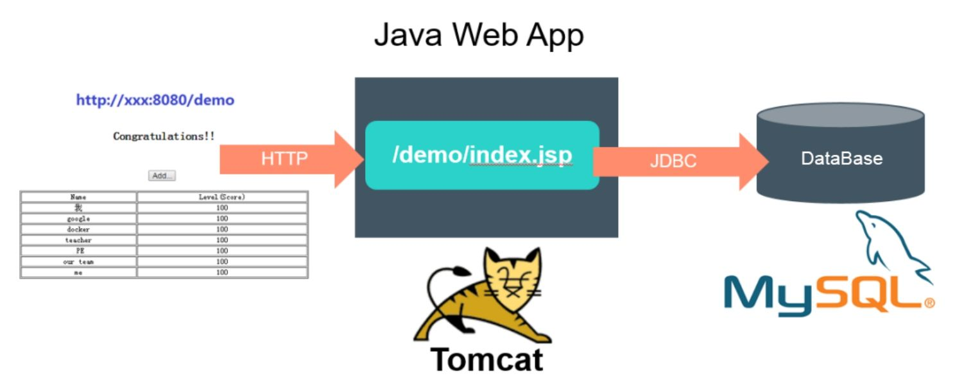

图1.1　Java Web应用的结构

此应用需要启动两个容器：Web App容器和MySQL容器，并且Web App容器需要访问MySQL容器。在Docker时代，假设我们在一个宿主机上启动了这两个容器，就需要把MySQL容器的IP地址通过环境变量注入Web App容器里；同时，需要将Web App容器的8080端口映射到宿主机的8080端口，以便在外部访问。在本章的这个例子里，我们介绍在Kubernetes时代是如何达到这个目标的。

### 1.3.1　环境准备

首先，安装Kubernetes和下载相关镜像，本书建议采用VirtualBox或者VMware Workstation在本机虚拟一个64位的CentOS 7虚拟机作为学习环境。虚拟机采用NAT的网络模式以便连接外网，然后使用kubeadm快速安装一个Kubernetes集群（安装步骤详见2.2节的说明）。之后就可以在这个Kubernetes集群中进行练习了。

注：本书示例中的Docker镜像下载地址为https://hub.docker.com/u/kubeguide/。

### 1.3.2　启动MySQL服务

首先，为MySQL服务创建一个RC定义文件mysql-rc.yaml，下面给出了该文件的完整内容和解释：

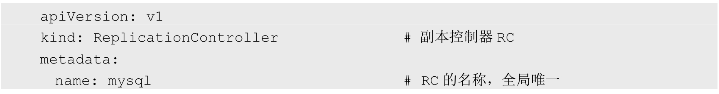

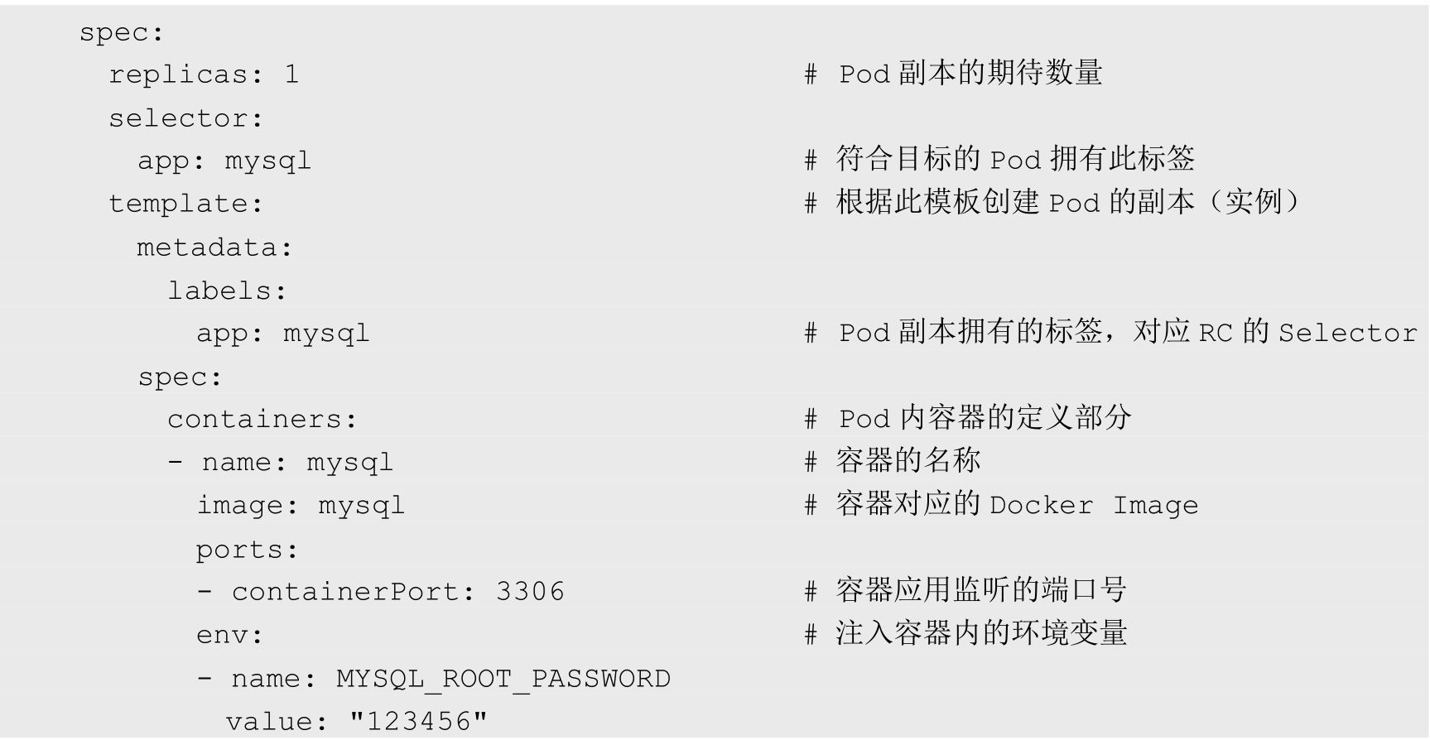

以上YAML定义文件中的kind属性用来表明此资源对象的类型，比如这里的值为ReplicationController，表示这是一个RC；在spec一节中是RC的相关属性定义，比如spec.selector是RC的Pod标签选择器，即监控和管理拥有这些标签的Pod实例，确保在当前集群中始终有且仅有replicas个Pod实例在运行，这里设置replicas=1，表示只能运行一个MySQL Pod实例。当在集群中运行的Pod数量少于replicas时，RC会根据在spec.template一节中定义的Pod模板来生成一个新的Pod实例，spec.template.metadata.labels指定了该Pod的标签，需要特别注意的是：这里的labels必须匹配之前的spec.selector，否则此RC每创建一个无法匹配Label的Pod，就会不停地尝试创建新的Pod，陷入恶性循环中。

在创建好mysql-rc.yaml文件后，为了将它发布到Kubernetes集群中，我们在Master上执行命令：



接下来，用kubectl命令查看刚刚创建的RC：



查看Pod的创建情况时，可以运行下面的命令：



我们看到一个名为mysql-xxxxx的Pod实例，这是Kubernetes根据mysql这个RC的定义自动创建的Pod。由于Pod的调度和创建需要花费一定的时间，比如需要一定的时间来确定调度到哪个节点上，以及下载Pod里的容器镜像需要一段时间，所以我们一开始看到Pod的状态显示为Pending。在Pod成功创建完成以后，状态最终会被更新为Running。

我们通过docker ps指令查看正在运行的容器，发现提供MySQL服务的Pod容器已经创建并正常运行了，此外会发现MySQL Pod对应的容器还多创建了一个来自谷歌的pause容器，这就是Pod的“根容器”，详见1.4.3节的说明。

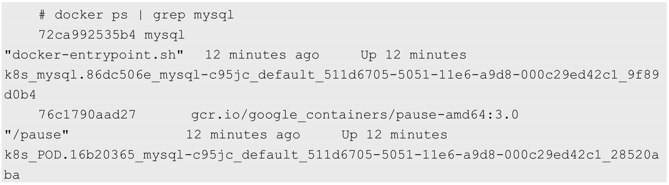

最后，创建一个与之关联的Kubernetes Service—MySQL的定义文件（文件名为mysql-svc.yaml），完整的内容和解释如下：

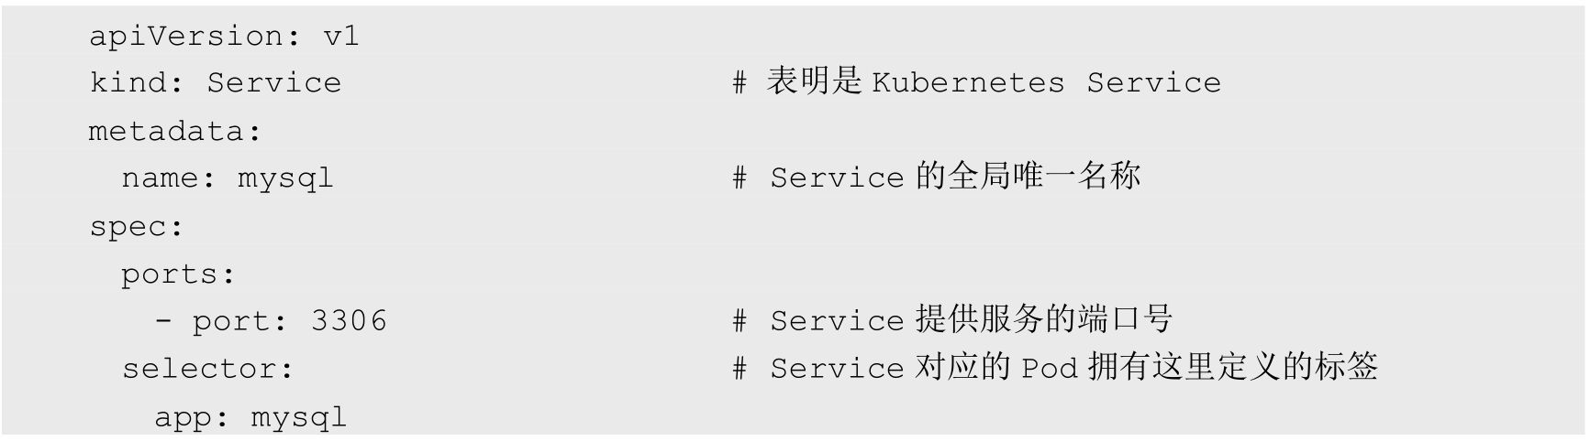

其中，metadata.name是Service的服务名（ServiceName）；port属性则定义了Service的虚端口；spec.selector确定了哪些Pod副本（实例）对应本服务。类似地，我们通过kubectl create 命令创建Service对象。

运行kubectl命令，创建Service：



运行kubectl命令查看刚刚创建的Service：



可以发现，MySQL服务被分配了一个值为169.169.253.143的Cluster IP地址。随后，Kubernetes集群中其他新创建的Pod就可以通过Service的Cluster IP+端口号3306来连接和访问它了。

通常，Cluster IP是在Service创建后由Kubernetes系统自动分配的，其他Pod无法预先知道某个Service的Cluster IP地址，因此需要一个服务发现机制来找到这个服务。为此，最初时，Kubernetes巧妙地使用了Linux环境变量（Environment Variable）来解决这个问题，后面会详细说明其机制。现在只需知道，根据Service的唯一名称，容器可以从环境变量中获取Service对应的Cluster IP地址和端口，从而发起TCP/IP连接请求。

### 1.3.3　启动Tomcat应用

上面定义和启动了MySQL服务，接下来采用同样的步骤完成Tomcat应用的启动过程。首先，创建对应的RC文件myweb-rc.yaml，内容如下：

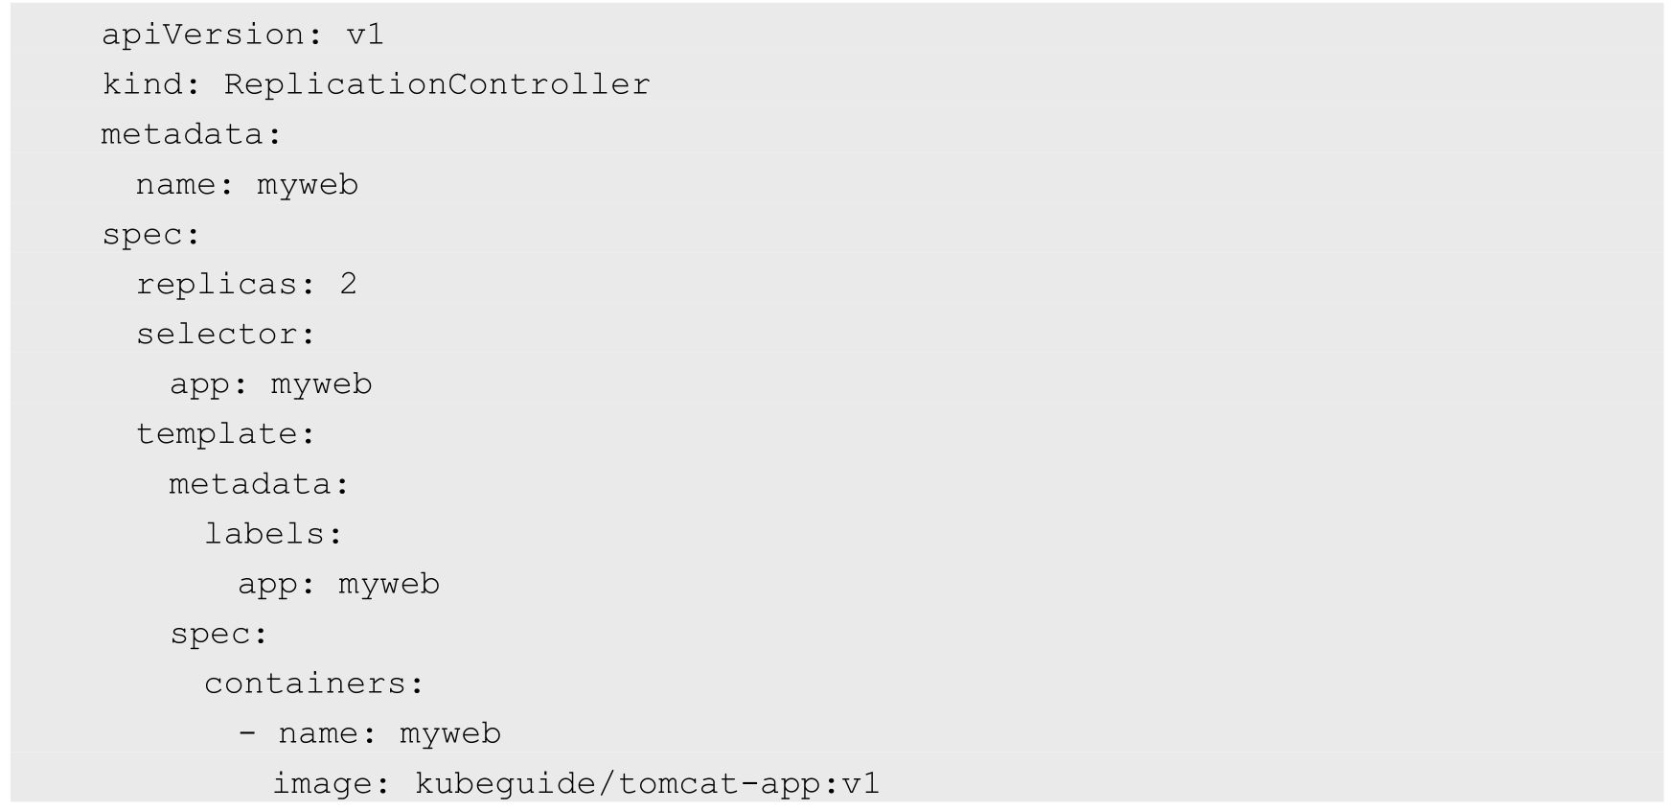



注意：在Tomcat容器内，应用将使用环境变量MYSQL_SERVICE_HOST的值连接MySQL服务。更安全可靠的用法是使用服务的名称mysql，详见本章Service的概念和第4章的说明。运行下面的命令，完成RC的创建和验证工作：

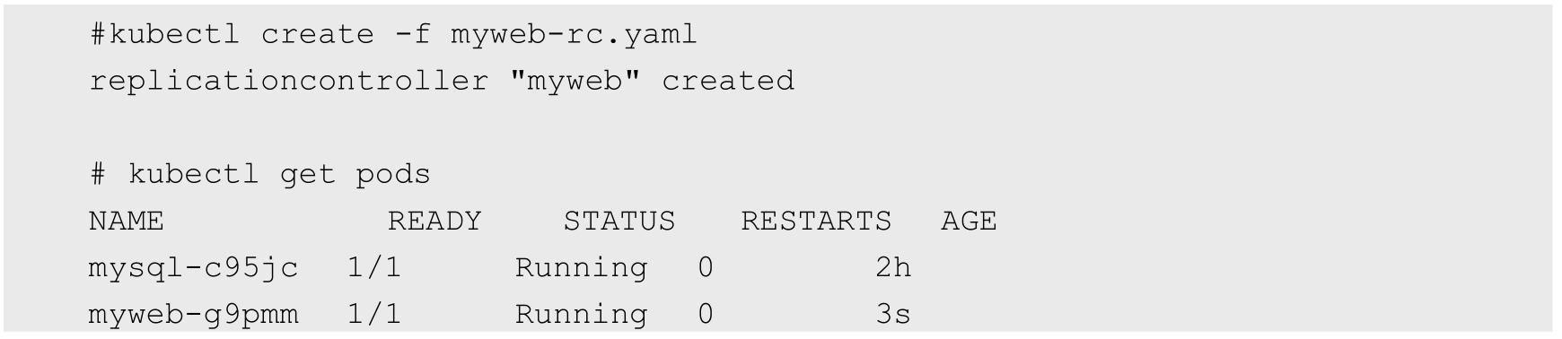

最后，创建对应的Service。以下是完整的YAML定义文件（myweb-svc.yaml）：

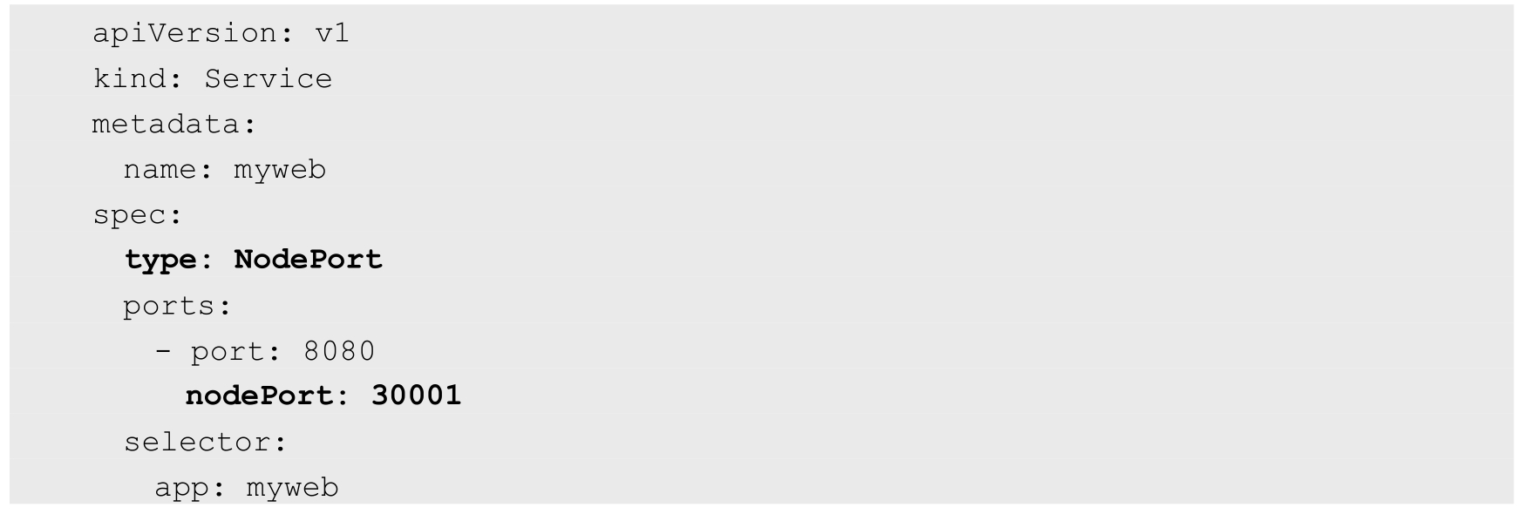

type=NodePort和nodePort=30001的两个属性表明此Service开启了NodePort方式的外网访问模式。在Kubernetes集群之外，比如在本机的浏览器里，可以通过30001这个端口访问myweb（对应到8080的虚端口上）。

运行kubectl create命令进行创建：

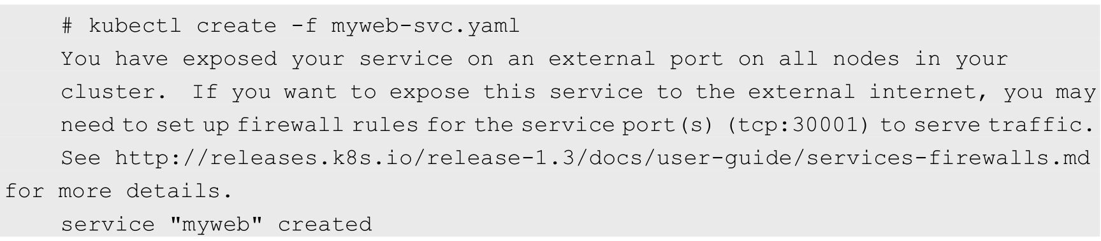

我们看到上面有提示信息，意思是需要把30001这个端口在防火墙上打开，以便外部的访问能穿过防火墙。

运行kubectl命令，查看创建的Service：

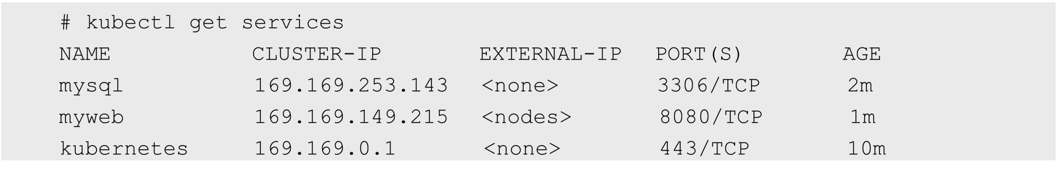

至此，我们的第1个Kubernetes例子便搭建完成了，我们将在下一节中验证结果。

### 1.3.4　通过浏览器访问网页

经过上面的几个步骤，我们终于成功实现了Kubernetes上第1个例子的部署搭建工作。现在一起来见证成果吧！在你的笔记本上打开浏览器，输入http://虚拟机IP:30001/demo/。

比如虚拟机IP为192.168.18.131（可以通过#ip a命令进行查询），在浏览器里输入地址http:// 192.168.18.131:30001/demo/后，可以看到如图1.2所示的网页界面。

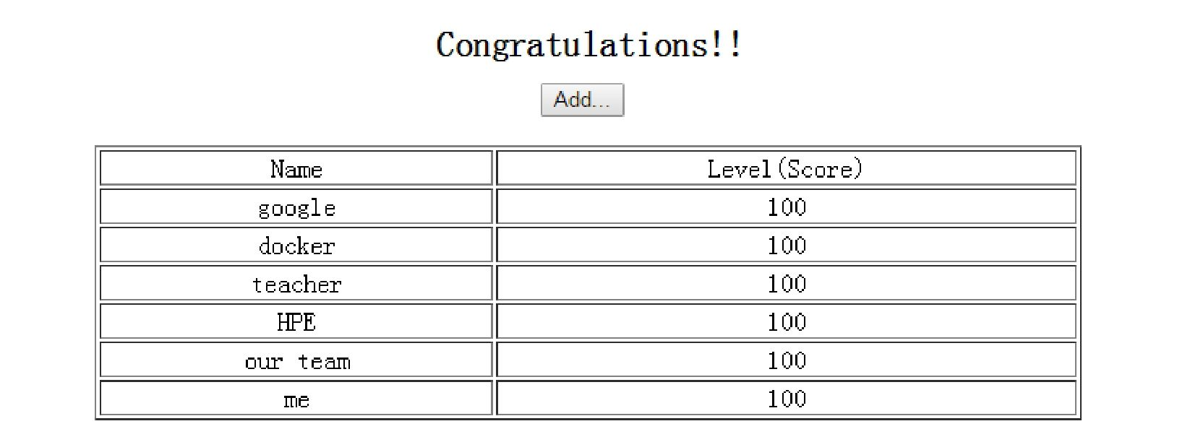

图1.2　通过浏览器访问Tomcat应用

如果看不到这个网页界面，那么可能有几个原因，比如因为防火墙的问题无法访问30001端口，或者因为是通过代理上网的，浏览器错把虚拟机的IP地址当作远程地址了。可以在虚拟机上直接运行curl 192.168.18.131:30001来验证此端口能否被访问，如果还是不能访问，就肯定不是机器的问题了。

接下来，可以尝试单击“Add…”按钮添加一条记录并提交，如图1.3所示，在提交以后，数据就被写入MySQL数据库中了。

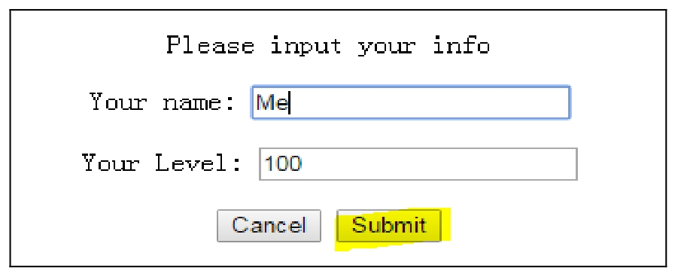

图1.3　在留言板网页添加新的留言

至此，我们终于完成了Kubernetes上的Tomcat例子，这个例子并不是很复杂。我们也看到，相对于传统的分布式应用的部署方式，在Kubernetes之上我们仅仅通过一些很容易理解的配置文件和相关的简单命令就完成了对整个集群的部署，这让我们惊诧于Kubernetes的创新和强大。

下一节，我们将对Kubernetes中的基本概念和术语进行全面学习，在这之前，读者可以继续研究这个例子里的一些拓展内容，如下所述。

◎　研究RC、Service等配置文件的格式。

◎　熟悉kubectl的子命令。

◎　手工停止某个Service对应的容器进程，然后观察有什么现象发生。

◎　修改RC文件，改变副本数量，重新发布，观察结果。

## 1.4　Kubernetes的基本概念和术语

Kubernetes中的大部分概念如Node、Pod、Replication Controller、Service等都可以被看作一种资源对象，几乎所有资源对象都可以通过Kubernetes提供的kubectl工具（或者API编程调用）执行增、删、改、查等操作并将其保存在etcd中持久化存储。从这个角度来看，Kubernetes其实是一个高度自动化的资源控制系统，它通过跟踪对比etcd库里保存的“资源期望状态”与当前环境中的“实际资源状态”的差异来实现自动控制和自动纠错的高级功能。

在声明一个Kubernetes资源对象的时候，需要注意一个关键属性：apiVersion。以下面的Pod声明为例，可以看到Pod这种资源对象归属于v1这个核心API。

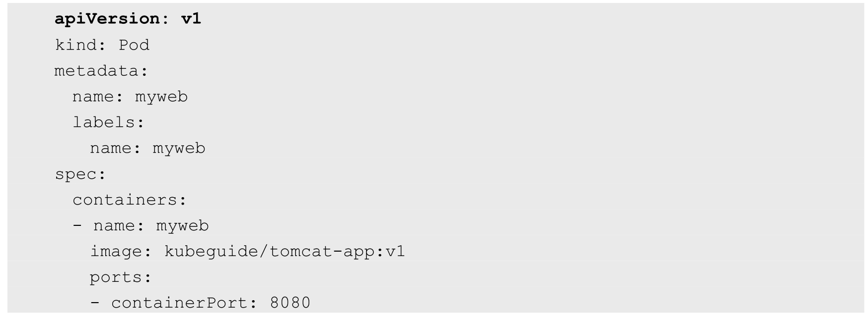

Kubernetes平台采用了“核心+外围扩展”的设计思路，在保持平台核心稳定的同时具备持续演进升级的优势。Kubernetes大部分常见的核心资源对象都归属于v1这个核心API，比如Node、Pod、Service、Endpoints、Namespace、RC、PersistentVolume等。在版本迭代过程中，Kubernetes先后扩展了extensions/v1beta1、apps/v1beta1、apps/v1beta2等API组，而在1.9版本之后引入了apps/v1这个正式的扩展API组，正式淘汰（deprecated）了extensions/v1beta1、apps/v1beta1、apps/v1beta2这三个API组。

我们可以采用YAML或JSON格式声明（定义或创建）一个Kubernetes资源对象，每个资源对象都有自己的特定语法格式（可以理解为数据库中一个特定的表），但随着Kubernetes版本的持续升级，一些资源对象会不断引入新的属性。为了在不影响当前功能的情况下引入对新特性的支持，我们通常会采用下面两种典型方法。

◎　方法1，在设计数据库表的时候，在每个表中都增加一个很长的备注字段，之后扩展的数据以某种格式（如XML、JSON、简单字符串拼接等）放入备注字段。因为数据库表的结构没有发生变化，所以此时程序的改动范围是最小的，风险也更小，但看起来不太美观。

◎　方法2，直接修改数据库表，增加一个或多个新的列，此时程序的改动范围较大，风险更大，但看起来比较美观。

显然，两种方法都不完美。更加优雅的做法是，先采用方法1实现这个新特性，经过几个版本的迭代，等新特性变得稳定成熟了以后，可以在后续版本中采用方法2升级到正式版。为此，Kubernetes为每个资源对象都增加了类似数据库表里备注字段的通用属性Annotations，以实现方法1的升级。以Kubernetes 1.3版本引入的Pod的Init Container新特性为例，一开始，Init Container的定义是在Annotations中声明的，如下面代码中粗体部分所示，是不是很不美观？

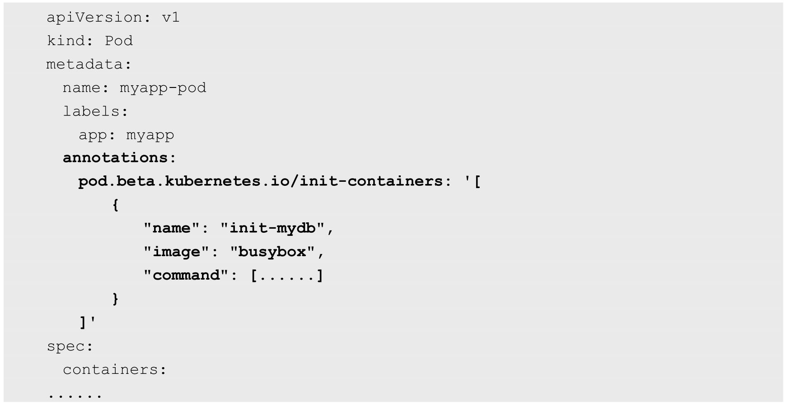

在Kubernetes 1.8版本以后，Init container特性完全成熟，其定义被放入Pod的spec.initContainers一节，看起来优雅了很多：

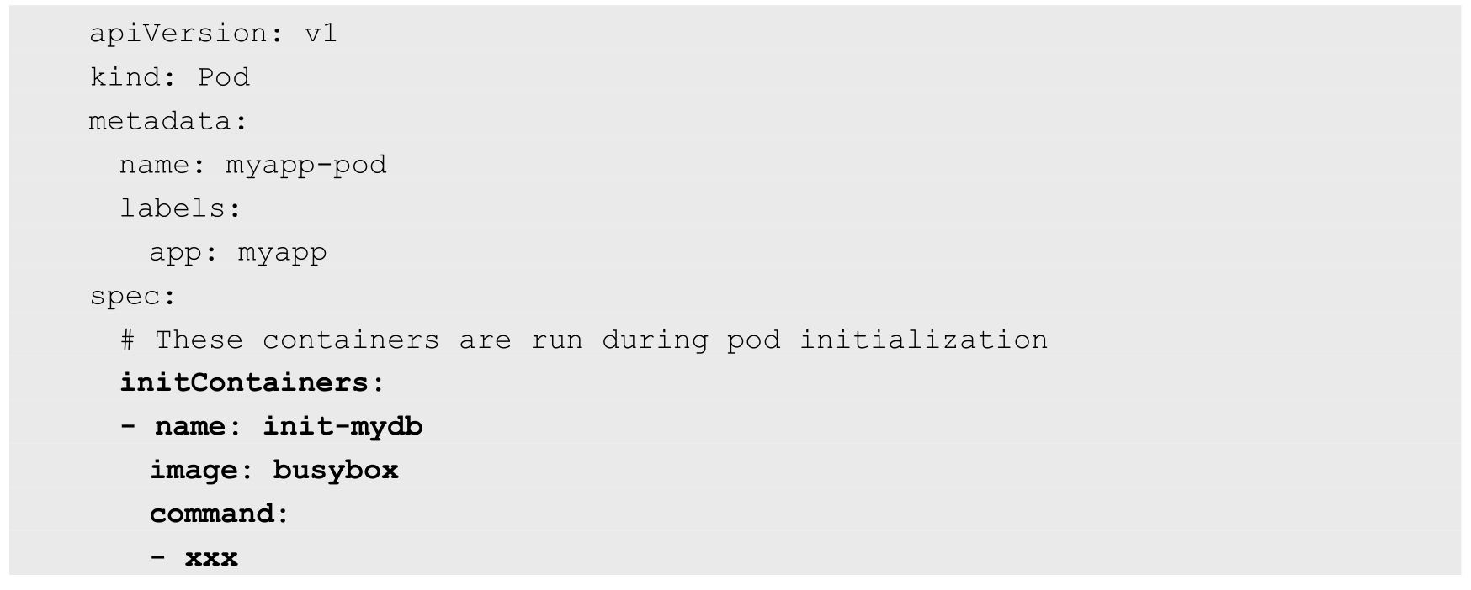

在Kubernetes 1.8中，资源对象中的很多Alpha、Beta版本的Annotations被取消，升级成了常规定义方式，在学习Kubernetes的过程中需要特别注意。

下面介绍Kubernetes中重要的资源对象。

### 1.4.1　Master

Kubernetes里的Master指的是集群控制节点，在每个Kubernetes集群里都需要有一个Master来负责整个集群的管理和控制，基本上Kubernetes的所有控制命令都发给它，它负责具体的执行过程，我们后面执行的所有命令基本都是在Master上运行的。Master通常会占据一个独立的服务器（高可用部署建议用3台服务器），主要原因是它太重要了，是整个集群的“首脑”，如果它宕机或者不可用，那么对集群内容器应用的管理都将失效。

在Master上运行着以下关键进程。

◎　Kubernetes API Server（kube-apiserver）：提供了HTTP Rest接口的关键服务进程，是Kubernetes里所有资源的增、删、改、查等操作的唯一入口，也是集群控制的入口进程。

◎　Kubernetes Controller Manager（kube-controller-manager）：Kubernetes里所有资源对象的自动化控制中心，可以将其理解为资源对象的“大总管”。

◎　Kubernetes Scheduler（kube-scheduler）：负责资源调度（Pod调度）的进程，相当于公交公司的“调度室”。

另外，在Master上通常还需要部署etcd服务，因为Kubernetes里的所有资源对象的数据都被保存在etcd中。

### 1.4.2　Node

除了Master，Kubernetes集群中的其他机器被称为Node，在较早的版本中也被称为Minion。与Master一样，Node可以是一台物理主机，也可以是一台虚拟机。Node是Kubernetes集群中的工作负载节点，每个Node都会被Master分配一些工作负载（Docker容器），当某个Node宕机时，其上的工作负载会被Master自动转移到其他节点上。

在每个Node上都运行着以下关键进程。

◎　kubelet：负责Pod对应的容器的创建、启停等任务，同时与Master密切协作，实现集群管理的基本功能。

◎　kube-proxy：实现Kubernetes Service的通信与负载均衡机制的重要组件。

◎　Docker Engine（docker）：Docker引擎，负责本机的容器创建和管理工作。

Node可以在运行期间动态增加到Kubernetes集群中，前提是在这个节点上已经正确安装、配置和启动了上述关键进程，在默认情况下kubelet会向Master注册自己，这也是Kubernetes推荐的Node管理方式。一旦Node被纳入集群管理范围，kubelet进程就会定时向Master汇报自身的情报，例如操作系统、Docker版本、机器的CPU和内存情况，以及当前有哪些Pod在运行等，这样Master就可以获知每个Node的资源使用情况，并实现高效均衡的资源调度策略。而某个Node在超过指定时间不上报信息时，会被Master判定为“失联”，Node的状态被标记为不可用（Not Ready），随后Master会触发“工作负载大转移”的自动流程。

我们可以执行下述命令查看在集群中有多少个Node：



然后，通过kubectl describe node <node_name>查看某个Node的详细信息：

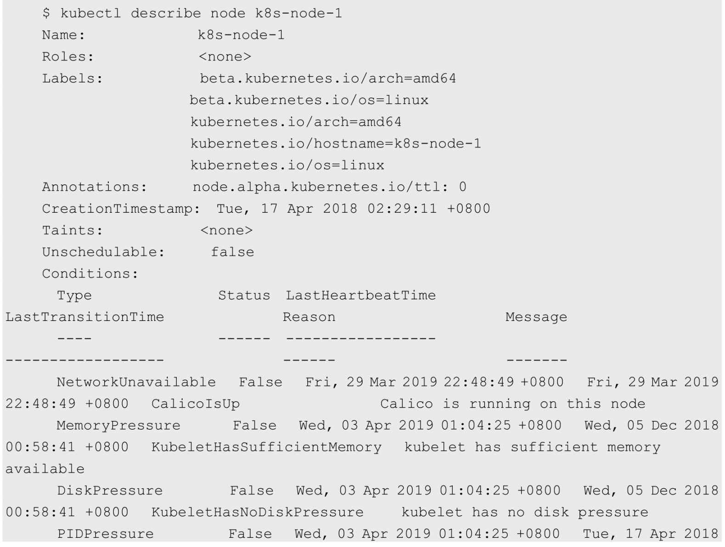

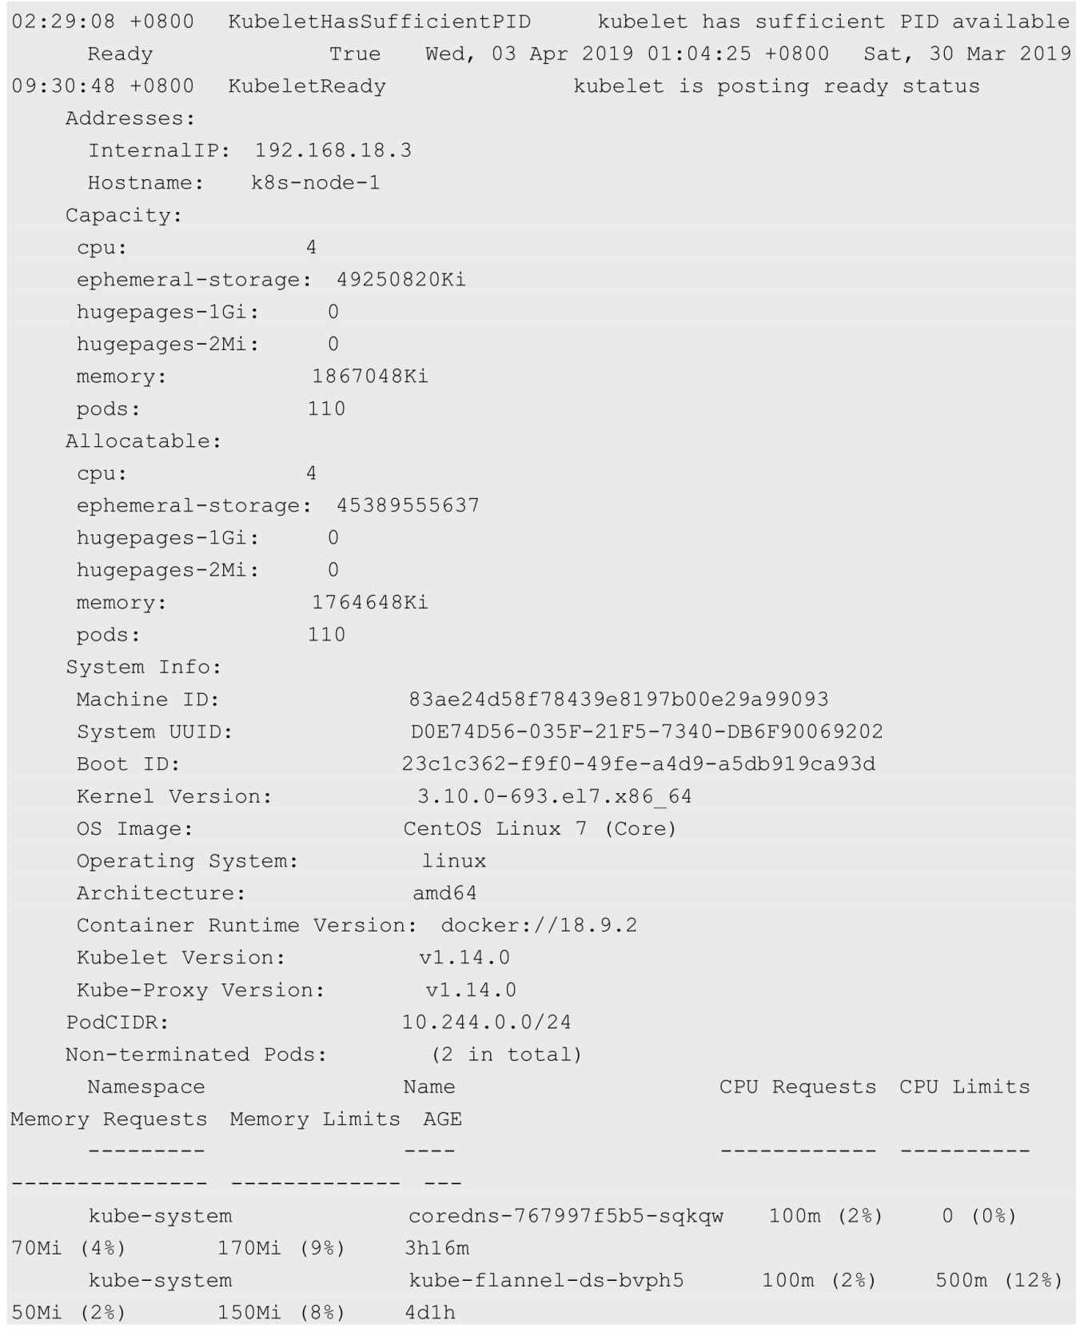

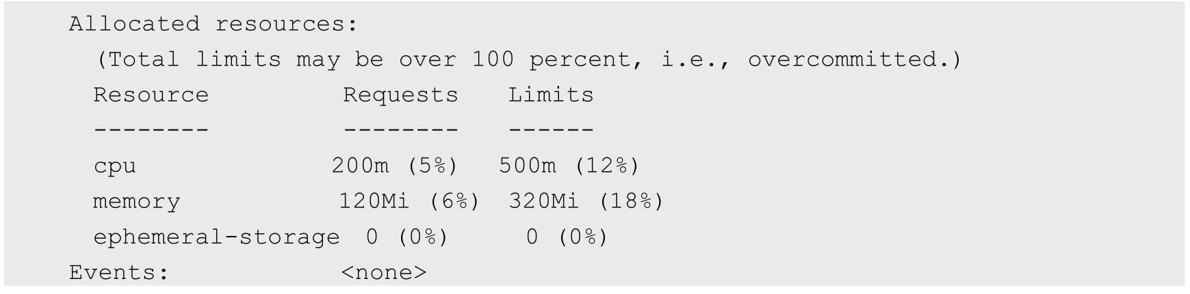

上述命令展示了Node的如下关键信息。

◎　Node的基本信息：名称、标签、创建时间等。

◎　Node当前的运行状态：Node启动后会做一系列的自检工作，比如磁盘空间是否不足（DiskPressure）、内存是否不足（MemoryPressure）、网络是否正常（NetworkUnavailable）、PID资源是否充足（PIDPressure）。在一切正常时设置Node为Ready状态（Ready=True），该状态表示Node处于健康状态，Master将可以在其上调度新的任务了（如启动Pod）。

◎　Node的主机地址与主机名。

◎　Node上的资源数量：描述Node可用的系统资源，包括CPU、内存数量、最大可调度Pod数量等。

◎　Node可分配的资源量：描述Node当前可用于分配的资源量。

◎　主机系统信息：包括主机ID、系统UUID、Linux kernel版本号、操作系统类型与版本、Docker版本号、kubelet与kube-proxy的版本号等。

◎　当前运行的Pod列表概要信息。

◎　已分配的资源使用概要信息，例如资源申请的最低、最大允许使用量占系统总量的百分比。

◎　Node相关的Event信息。

### 1.4.3　Pod

Pod是Kubernetes最重要的基本概念，如图1.4所示是Pod的组成示意图，我们看到每个Pod都有一个特殊的被称为“根容器”的Pause容器。Pause容器对应的镜像属于Kubernetes平台的一部分，除了Pause容器，每个Pod还包含一个或多个紧密相关的用户业务容器。

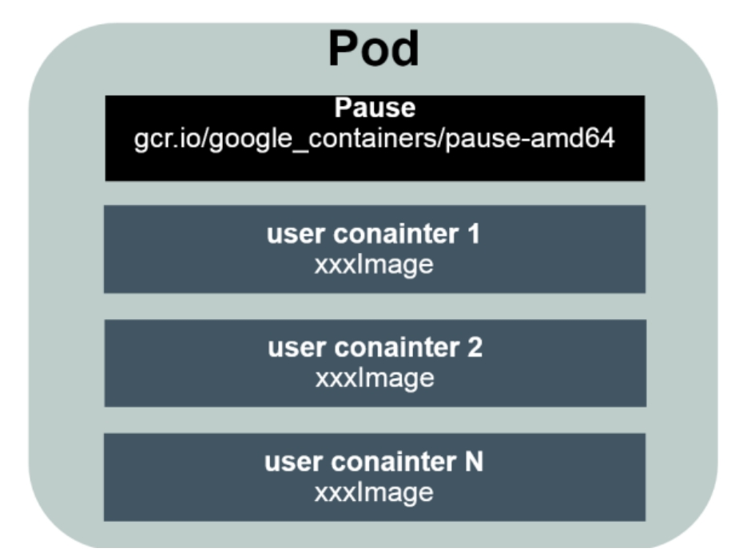

图1.4　Pod的组成示意图

为什么Kubernetes会设计出一个全新的Pod的概念并且Pod有这样特殊的组成结构？

原因之一：在一组容器作为一个单元的情况下，我们难以简单地对“整体”进行判断及有效地行动。比如，一个容器死亡了，此时算是整体死亡么？是N/M的死亡率么？引入业务无关并且不易死亡的Pause容器作为Pod的根容器，以它的状态代表整个容器组的状态，就简单、巧妙地解决了这个难题。

原因之二：Pod里的多个业务容器共享Pause容器的IP，共享Pause容器挂接的Volume，这样既简化了密切关联的业务容器之间的通信问题，也很好地解决了它们之间的文件共享问题。

Kubernetes为每个Pod都分配了唯一的IP地址，称之为Pod IP，一个Pod里的多个容器共享Pod IP地址。Kubernetes要求底层网络支持集群内任意两个Pod之间的TCP/IP直接通信，这通常采用虚拟二层网络技术来实现，例如Flannel、Open vSwitch等，因此我们需要牢记一点：在Kubernetes里，一个Pod里的容器与另外主机上的Pod容器能够直接通信。

Pod其实有两种类型：普通的Pod及静态Pod（Static Pod）。后者比较特殊，它并没被存放在Kubernetes的etcd存储里，而是被存放在某个具体的Node上的一个具体文件中，并且只在此Node上启动、运行。而普通的Pod一旦被创建，就会被放入etcd中存储，随后会被Kubernetes Master调度到某个具体的Node上并进行绑定（Binding），随后该Pod被对应的Node上的kubelet进程实例化成一组相关的Docker容器并启动。在默认情况下，当Pod里的某个容器停止时，Kubernetes会自动检测到这个问题并且重新启动这个Pod（重启Pod里的所有容器），如果Pod所在的Node宕机，就会将这个Node上的所有Pod重新调度到其他节点上。Pod、容器与Node的关系如图1.5所示。

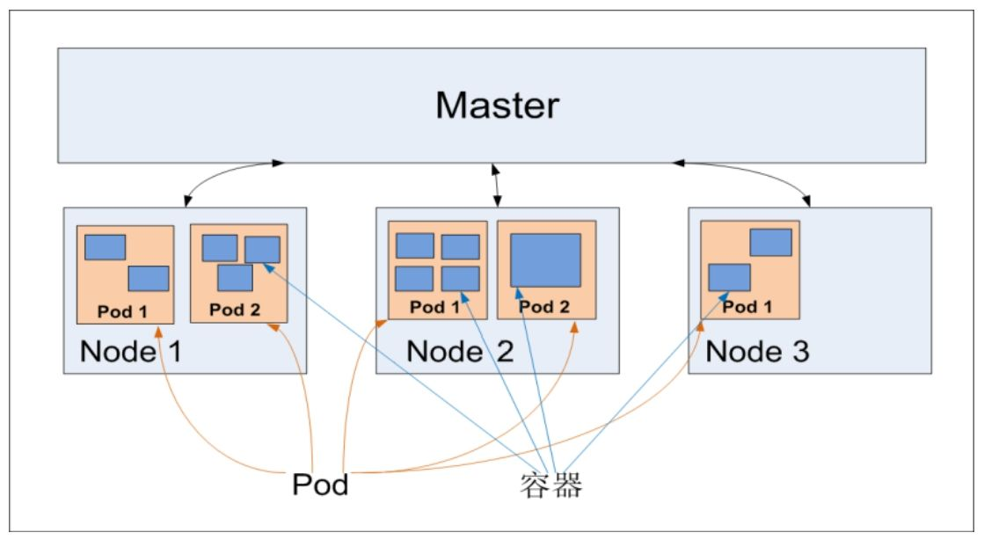

图1.5　Pod、容器与Node的关系

Kubernetes里的所有资源对象都可以采用YAML或者JSON格式的文件来定义或描述，下面是我们在之前的Hello World例子里用到的myweb这个Pod的资源定义文件：

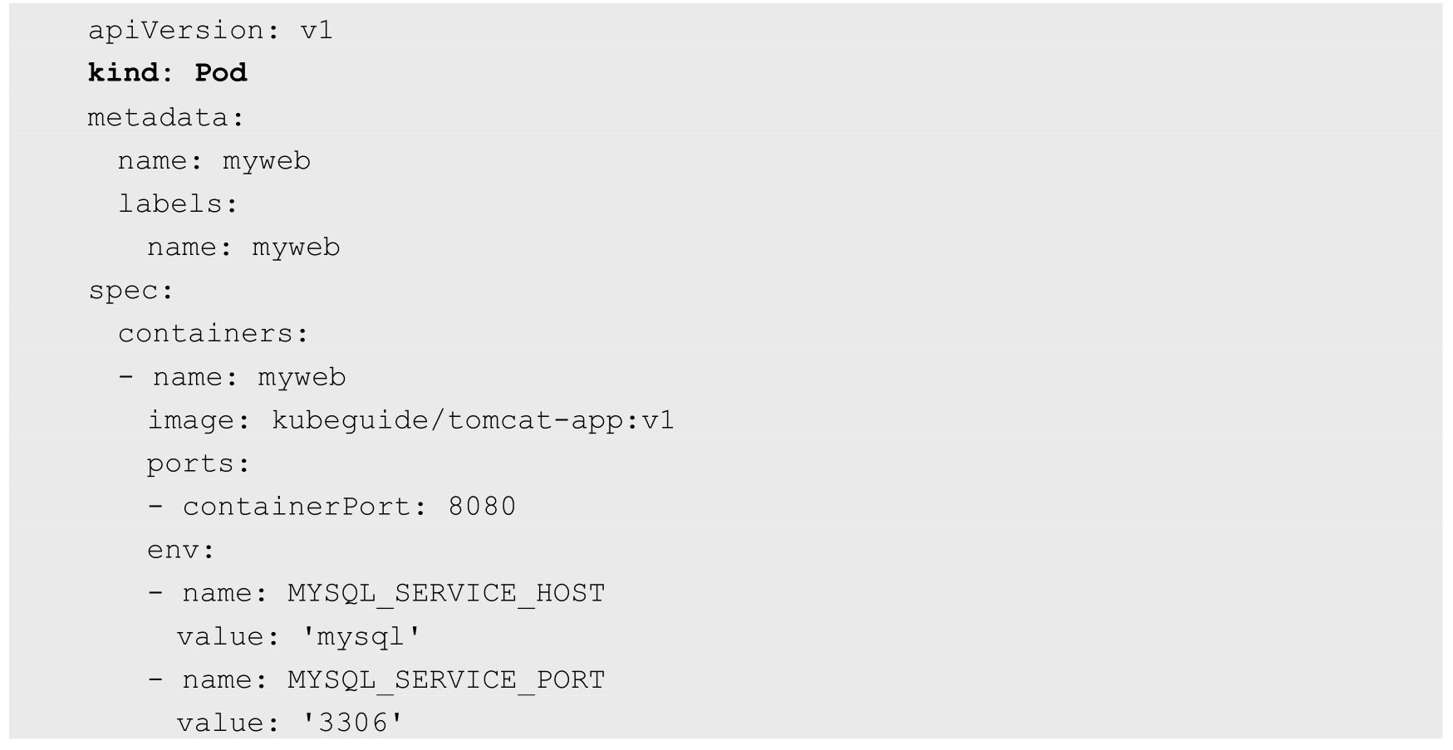

Kind为Pod表明这是一个Pod的定义，metadata里的name属性为Pod的名称，在metadata里还能定义资源对象的标签，这里声明myweb拥有一个name=myweb的标签。在Pod里所包含的容器组的定义则在spec一节中声明，这里定义了一个名为myweb、对应镜像为kubeguide/tomcat-app:v1的容器，该容器注入了名为MYSQL_SERVICE_HOST='mysql'和MYSQL_SERVICE_PORT='3306'的环境变量（env关键字），并且在8080端口（containerPort）启动容器进程。Pod的IP加上这里的容器端口（containerPort），组成了一个新的概念—Endpoint，它代表此Pod里的一个服务进程的对外通信地址。一个Pod也存在具有多个Endpoint的情况，比如当我们把Tomcat定义为一个Pod时，可以对外暴露管理端口与服务端口这两个Endpoint。

我们所熟悉的Docker Volume在Kubernetes里也有对应的概念—Pod Volume，后者有一些扩展，比如可以用分布式文件系统GlusterFS实现后端存储功能；Pod Volume是被定义在Pod上，然后被各个容器挂载到自己的文件系统中的。

这里顺便提一下Kubernetes的Event概念。Event是一个事件的记录，记录了事件的最早产生时间、最后重现时间、重复次数、发起者、类型，以及导致此事件的原因等众多信息。Event通常会被关联到某个具体的资源对象上，是排查故障的重要参考信息，之前我们看到Node的描述信息包括了Event，而Pod同样有Event记录，当我们发现某个Pod迟迟无法创建时，可以用kubectl describe pod xxxx来查看它的描述信息，以定位问题的成因，比如下面这个Event记录信息表明Pod里的一个容器被探针检测为失败一次：

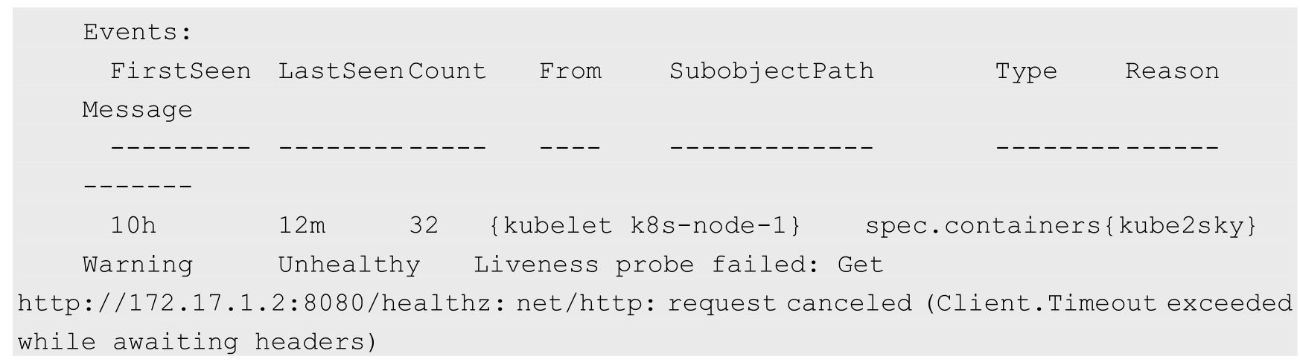

每个Pod都可以对其能使用的服务器上的计算资源设置限额，当前可以设置限额的计算资源有CPU与Memory两种，其中CPU的资源单位为CPU（Core）的数量，是一个绝对值而非相对值。

对于绝大多数容器来说，一个CPU的资源配额相当大，所以在Kubernetes里通常以千分之一的CPU配额为最小单位，用m来表示。通常一个容器的CPU配额被定义为100～300m，即占用0.1～0.3个CPU。由于CPU配额是一个绝对值，所以无论在拥有一个Core的机器上，还是在拥有48个Core的机器上，100m这个配额所代表的CPU的使用量都是一样的。与CPU配额类似，Memory配额也是一个绝对值，它的单位是内存字节数。

在Kubernetes里，一个计算资源进行配额限定时需要设定以下两个参数。

◎　Requests：该资源的最小申请量，系统必须满足要求。

◎　Limits：该资源最大允许使用的量，不能被突破，当容器试图使用超过这个量的资源时，可能会被Kubernetes“杀掉”并重启。

通常，我们会把Requests设置为一个较小的数值，符合容器平时的工作负载情况下的资源需求，而把Limit设置为峰值负载情况下资源占用的最大量。下面这段定义表明MySQL容器申请最少0.25个CPU及64MiB内存，在运行过程中MySQL容器所能使用的资源配额为0.5个CPU及128MiB内存：

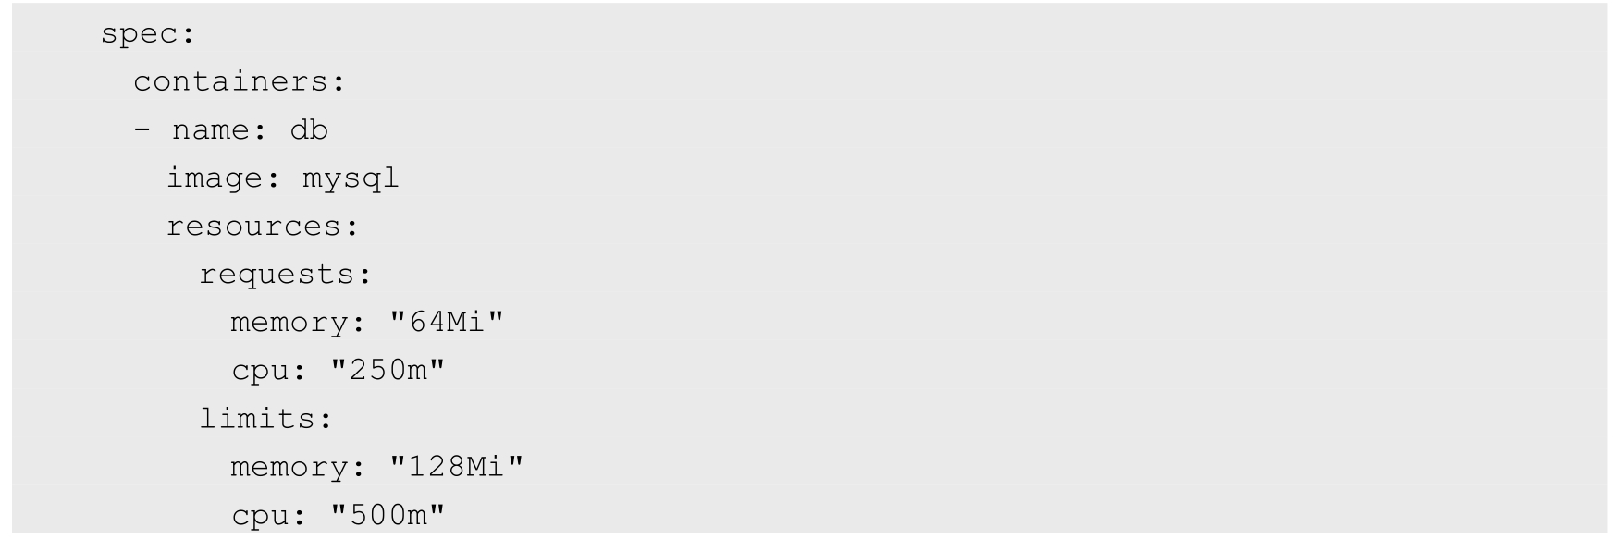

本节最后给出Pod及Pod周边对象的示意图作为总结，如图1.6所示，后面部分还会涉及这张图里的对象和概念，以进一步加强理解。

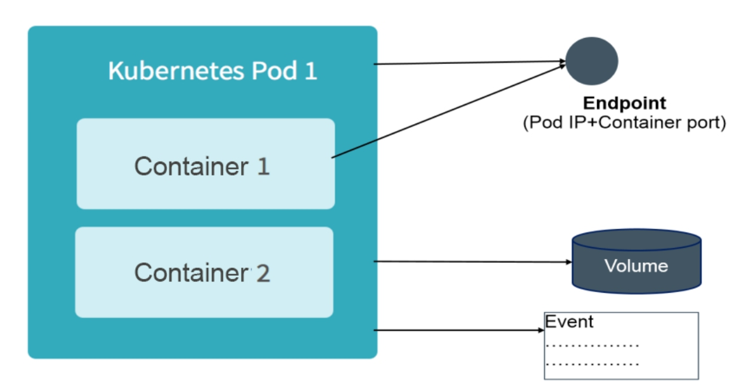

图1.6　Pod及周边对象

### 1.4.4　Label

Label（标签）是Kubernetes系统中另外一个核心概念。一个Label是一个key=value的键值对，其中key与value由用户自己指定。Label可以被附加到各种资源对象上，例如Node、Pod、Service、RC等，一个资源对象可以定义任意数量的Label，同一个Label也可以被添加到任意数量的资源对象上。Label通常在资源对象定义时确定，也可以在对象创建后动态添加或者删除。

我们可以通过给指定的资源对象捆绑一个或多个不同的Label来实现多维度的资源分组管理功能，以便灵活、方便地进行资源分配、调度、配置、部署等管理工作。例如，部署不同版本的应用到不同的环境中；监控和分析应用（日志记录、监控、告警）等。一些常用的Label示例如下。

◎　版本标签："release":"stable"、"release":"canary"。

◎　环境标签："environment":"dev"、"environment":"qa"、"environment":"production"。

◎　架构标签："tier":"frontend"、"tier":"backend"、"tier":"middleware"。

◎　分区标签："partition":"customerA"、"partition":"customerB"。

◎　质量管控标签："track":"daily"、"track":"weekly"。

Label相当于我们熟悉的“标签”。给某个资源对象定义一个Label，就相当于给它打了一个标签，随后可以通过Label Selector（标签选择器）查询和筛选拥有某些Label的资源对象，Kubernetes通过这种方式实现了类似SQL的简单又通用的对象查询机制。

Label Selector可以被类比为SQL语句中的where查询条件，例如，name=redis-slave这个Label Selector作用于Pod时，可以被类比为select * from pod where pod’s name =‘redis-slave’这样的语句。当前有两种Label Selector表达式：基于等式的（Equality-based）和基于集合的（Set-based），前者采用等式类表达式匹配标签，下面是一些具体的例子。

◎　name=redis-slave：匹配所有具有标签name=redis-slave的资源对象。

◎　env!=production：匹配所有不具有标签env=production的资源对象，比如env=test就是满足此条件的标签之一。

后者则使用集合操作类表达式匹配标签，下面是一些具体的例子。

◎　name in（redis-master, redis-slave）：匹配所有具有标签name=redis-master或者name=redis-slave的资源对象。

◎　name not in（php-frontend）：匹配所有不具有标签name=php-frontend的资源对象。

可以通过多个Label Selector表达式的组合实现复杂的条件选择，多个表达式之间用“，”进行分隔即可，几个条件之间是“AND”的关系，即同时满足多个条件，比如下面的例子：



以myweb Pod为例，Label被定义在其metadata中：

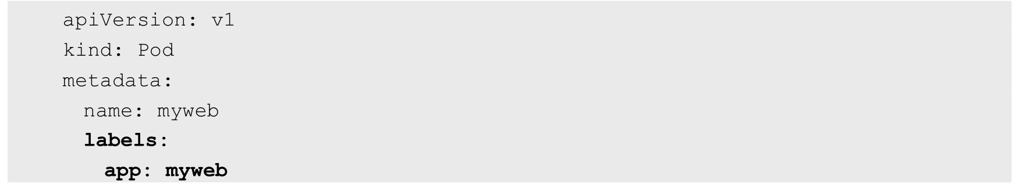

管理对象RC和Service则通过Selector字段设置需要关联Pod的Label：

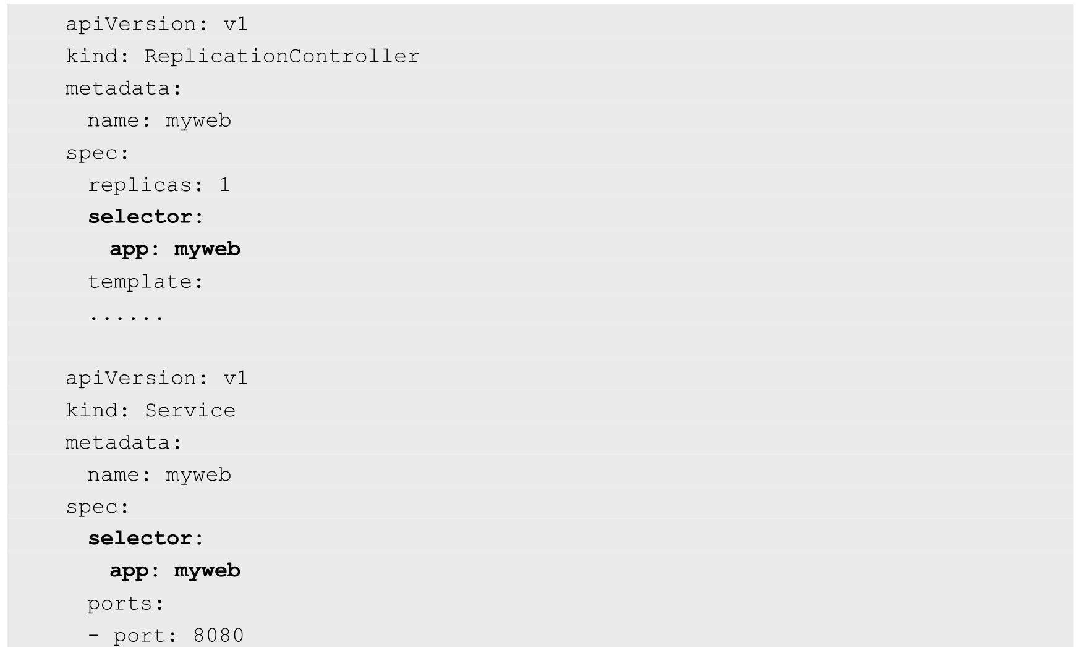

其他管理对象如Deployment、ReplicaSet、DaemonSet和Job则可以在Selector中使用基于集合的筛选条件定义，例如：

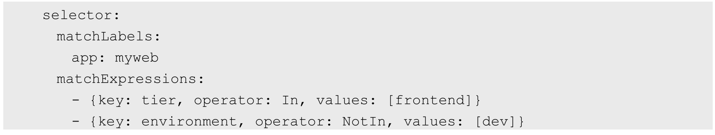

matchLabels用于定义一组Label，与直接写在Selector中的作用相同；matchExpressions用于定义一组基于集合的筛选条件，可用的条件运算符包括In、NotIn、Exists和DoesNotExist。

如果同时设置了matchLabels和matchExpressions，则两组条件为AND关系，即需要同时满足所有条件才能完成Selector的筛选。

Label Selector在Kubernetes中的重要使用场景如下。

◎　kube-controller进程通过在资源对象RC上定义的Label Selector来筛选要监控的Pod副本数量，使Pod副本数量始终符合预期设定的全自动控制流程。

◎　kube-proxy进程通过Service的Label Selector来选择对应的Pod，自动建立每个Service到对应Pod的请求转发路由表，从而实现Service的智能负载均衡机制。

◎　通过对某些Node定义特定的Label，并且在Pod定义文件中使用NodeSelector这种标签调度策略，kube-scheduler进程可以实现Pod定向调度的特性。

在前面的留言板例子中，我们只使用了一个name=XXX的Label Selector。看一个更复杂的例子：假设为Pod定义了3个Label：release、env和role，不同的Pod定义了不同的Label值，如图1.7所示，如果设置“role=frontend”的Label Selector，则会选取到Node 1和Node 2上的Pod。

如果设置“release=beta”的Label Selector，则会选取到Node 2和Node 3上的Pod，如图1.8所示。

总之，使用Label可以给对象创建多组标签，Label和Label Selector共同构成了Kubernetes系统中核心的应用模型，使得被管理对象能够被精细地分组管理，同时实现了整个集群的高可用性。

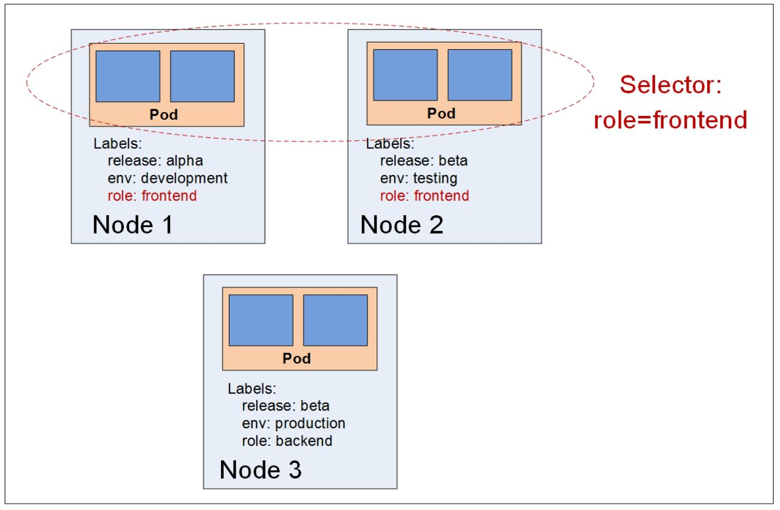

图1.7　Label Selector的作用范围1

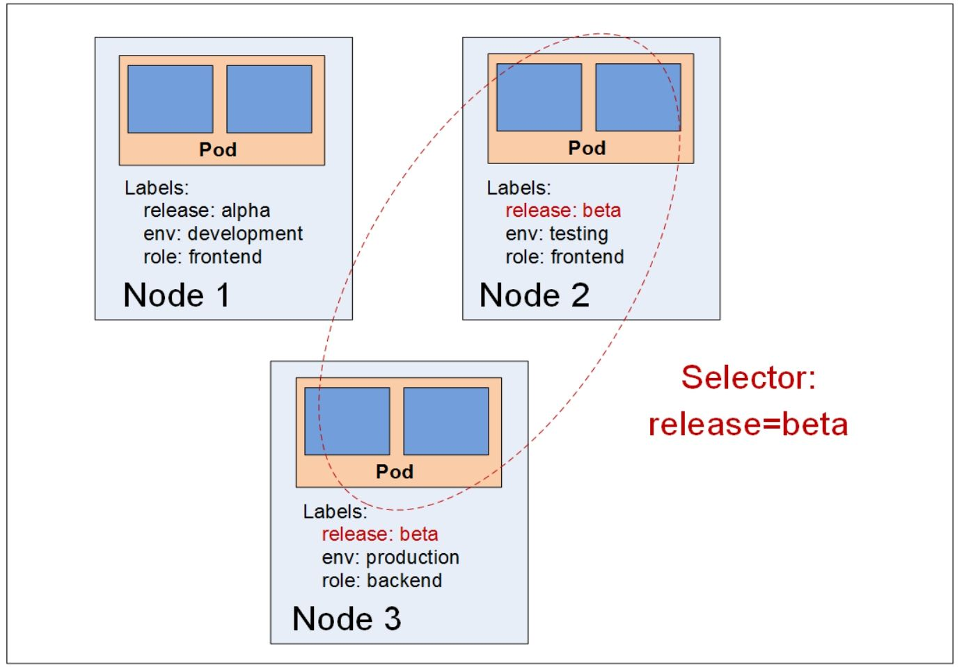

图1.8　Label Selector的作用范围2

### 1.4.5　Replication Controller

在上一节的例子中已经对Replication Controller（简称RC）的定义和作用做了一些说明，本节对RC的概念进行深入描述。

RC是Kubernetes系统中的核心概念之一，简单来说，它其实定义了一个期望的场景，即声明某种Pod的副本数量在任意时刻都符合某个预期值，所以RC的定义包括如下几个部分。

◎　Pod期待的副本数量。

◎　用于筛选目标Pod的Label Selector。

◎　当Pod的副本数量小于预期数量时，用于创建新Pod的Pod模板（template）。

下面是一个完整的RC定义的例子，即确保拥有tier=frontend标签的这个Pod（运行Tomcat容器）在整个Kubernetes集群中始终只有一个副本：

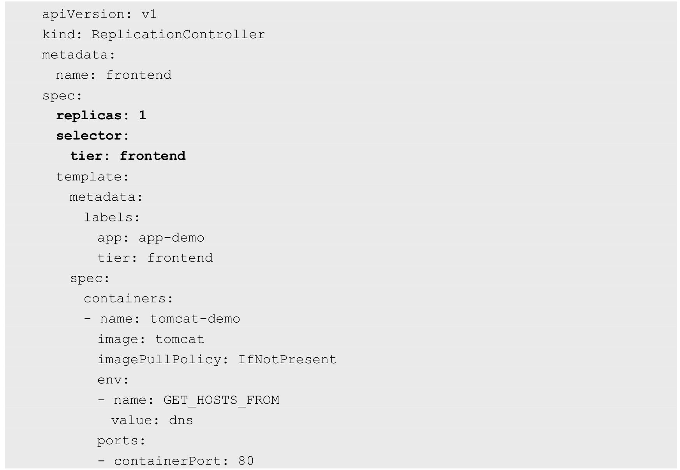

在我们定义了一个RC并将其提交到Kubernetes集群中后，Master上的Controller Manager组件就得到通知，定期巡检系统中当前存活的目标Pod，并确保目标Pod实例的数量刚好等于此RC的期望值，如果有过多的Pod副本在运行，系统就会停掉一些Pod，否则系统会再自动创建一些Pod。可以说，通过RC，Kubernetes实现了用户应用集群的高可用性，并且大大减少了系统管理员在传统IT环境中需要完成的许多手工运维工作（如主机监控脚本、应用监控脚本、故障恢复脚本等）。

下面以有3个Node的集群为例，说明Kubernetes如何通过RC来实现Pod副本数量自动控制的机制。假如在我们的RC里定义redis-slave这个Pod需要保持两个副本，系统将可能在其中的两个Node上创建Pod。图1.9描述了在两个Node上创建redis-slave Pod的情形。

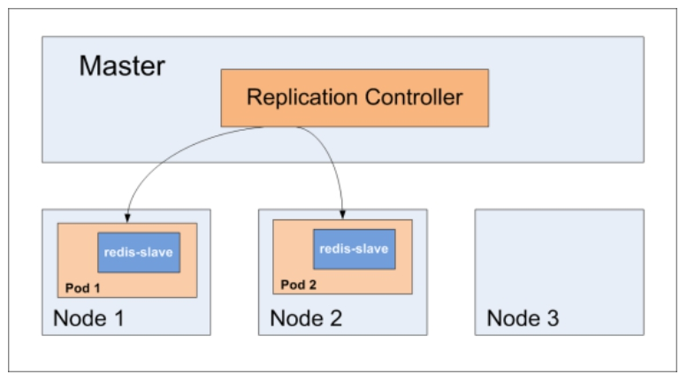

图1.9　在两个Node上创建redis-slave Pod

假设Node 2上的Pod 2意外终止，则根据RC定义的replicas数量2，Kubernetes将会自动创建并启动一个新的Pod，以保证在整个集群中始终有两个redis-slave Pod运行。

如图1.10所示，系统可能选择Node 3或者Node 1来创建一个新的Pod。

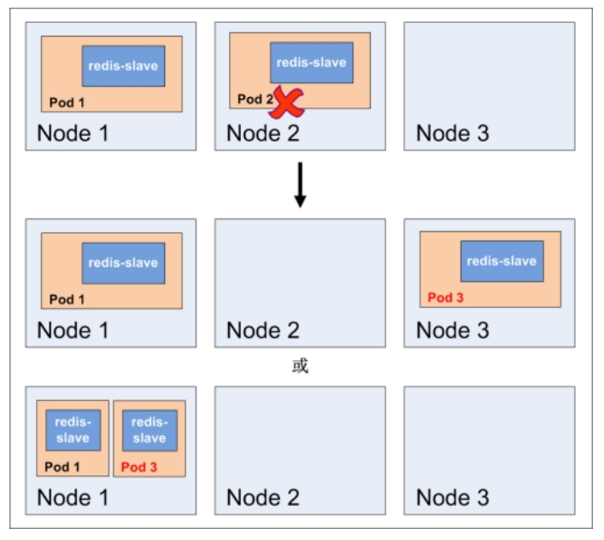

图1.10　根据RC定义创建新的Pod

此外，在运行时，我们可以通过修改RC的副本数量，来实现Pod的动态缩放（Scaling），这可以通过执行kubectl scale命令来一键完成：



Scaling的执行结果如图1.11所示。

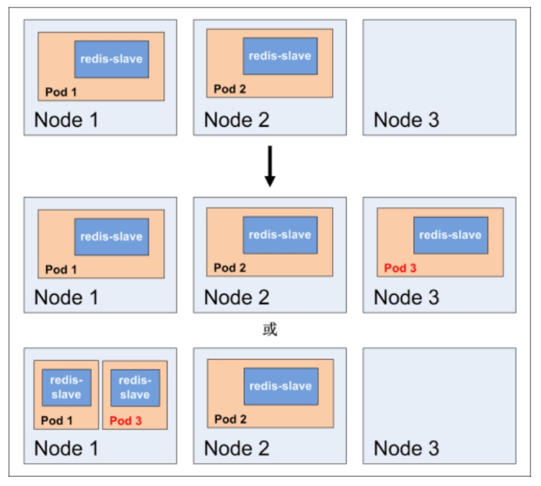

图1.11　Scaling的执行结果

需要注意的是，删除RC并不会影响通过该RC已创建好的Pod。为了删除所有Pod，可以设置replicas的值为0，然后更新该RC。另外，kubectl提供了stop和delete命令来一次性删除RC和RC控制的全部Pod。

应用升级时，通常会使用一个新的容器镜像版本替代旧版本。我们希望系统平滑升级，比如在当前系统中有10个对应的旧版本的Pod，则最佳的系统升级方式是旧版本的Pod每停止一个，就同时创建一个新版本的Pod，在整个升级过程中此消彼长，而运行中的Pod数量始终是10个，几分钟以后，当所有的Pod都已经是新版本时，系统升级完成。通过RC机制，Kubernetes很容易就实现了这种高级实用的特性，被称为“滚动升级”（Rolling Update），具体的操作方法详见3.11节的说明。

Replication Controller由于与Kubernetes代码中的模块Replication Controller同名，同时“Replication Controller”无法准确表达它的本意，所以在Kubernetes 1.2中，升级为另外一个新概念—Replica Set，官方解释其为“下一代的RC”。Replica Set与RC当前的唯一区别是，Replica Sets支持基于集合的Label selector（Set-based selector），而RC只支持基于等式的Label Selector（equality-based selector），这使得Replica Set的功能更强。下面是等价于之前RC例子的Replica Set的定义（省去了Pod模板部分的内容）：

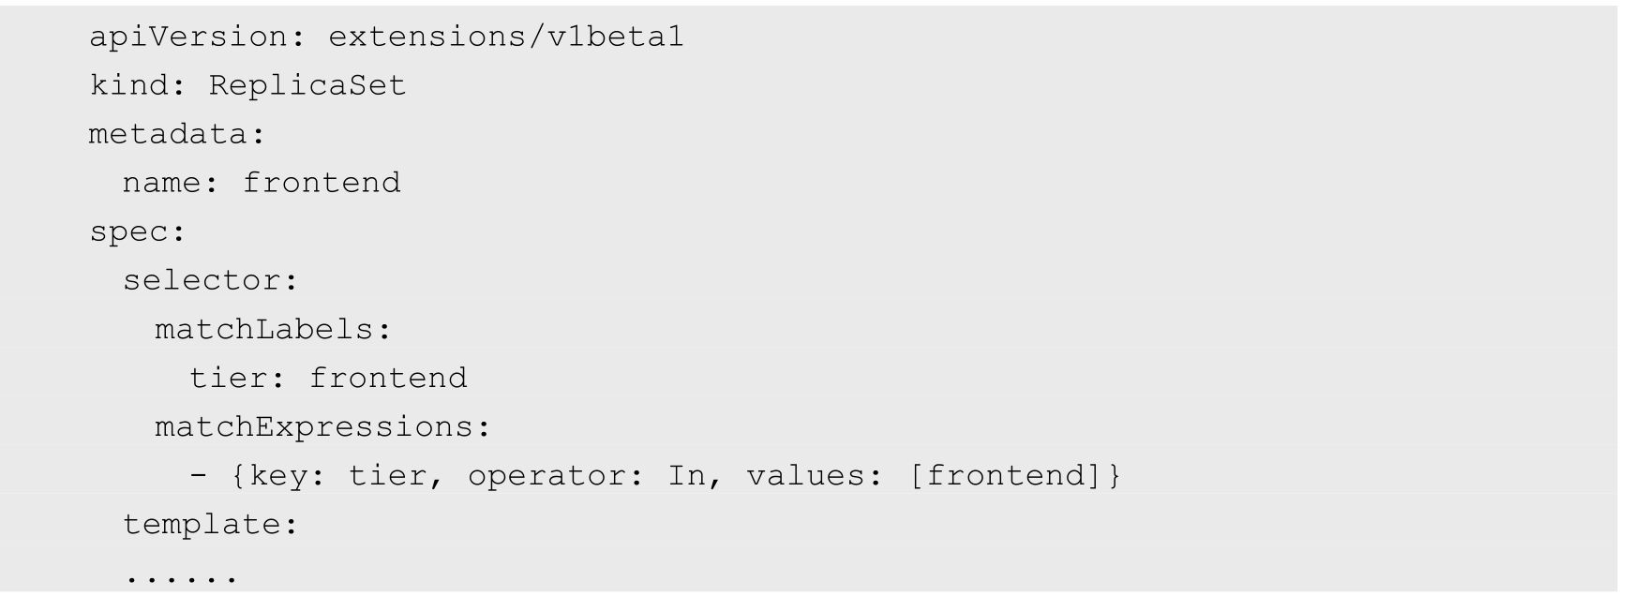

kubectl命令行工具适用于RC的绝大部分命令同样适用于Replica Set。此外，我们当前很少单独使用Replica Set，它主要被Deployment这个更高层的资源对象所使用，从而形成一整套Pod创建、删除、更新的编排机制。我们在使用Deployment时，无须关心它是如何创建和维护Replica Set的，这一切都是自动发生的。

Replica Set与Deployment这两个重要的资源对象逐步替代了之前RC的作用，是Kubernetes 1.3里Pod自动扩容（伸缩）这个告警功能实现的基础，也将继续在Kubernetes未来的版本中发挥重要的作用。

最后总结一下RC（Replica Set）的一些特性与作用。

◎　在大多数情况下，我们通过定义一个RC实现Pod的创建及副本数量的自动控制。

◎　在RC里包括完整的Pod定义模板。

◎　RC通过Label Selector机制实现对Pod副本的自动控制。

◎　通过改变RC里的Pod副本数量，可以实现Pod的扩容或缩容。

◎　通过改变RC里Pod模板中的镜像版本，可以实现Pod的滚动升级。

### 1.4.6　Deployment

Deployment是Kubernetes在1.2版本中引入的新概念，用于更好地解决Pod的编排问题。为此，Deployment在内部使用了Replica Set来实现目的，无论从Deployment的作用与目的、YAML定义，还是从它的具体命令行操作来看，我们都可以把它看作RC的一次升级，两者的相似度超过90%。

Deployment相对于RC的一个最大升级是我们可以随时知道当前Pod“部署”的进度。实际上由于一个Pod的创建、调度、绑定节点及在目标Node上启动对应的容器这一完整过程需要一定的时间，所以我们期待系统启动N个Pod副本的目标状态，实际上是一个连续变化的“部署过程”导致的最终状态。

Deployment的典型使用场景有以下几个。

◎　创建一个Deployment对象来生成对应的Replica Set并完成Pod副本的创建。

◎　检查Deployment的状态来看部署动作是否完成（Pod副本数量是否达到预期的值）。

◎　更新Deployment以创建新的Pod（比如镜像升级）。

◎　如果当前Deployment不稳定，则回滚到一个早先的Deployment版本。

◎　暂停Deployment以便于一次性修改多个PodTemplateSpec的配置项，之后再恢复Deployment，进行新的发布。

◎　扩展Deployment以应对高负载。

◎　查看Deployment的状态，以此作为发布是否成功的指标。

◎　清理不再需要的旧版本ReplicaSets。

除了API声明与Kind类型等有所区别，Deployment的定义与Replica Set的定义很类似：

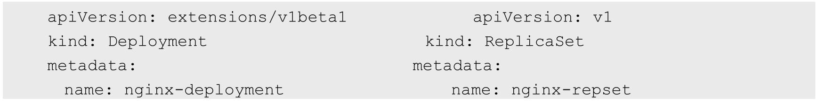

下面通过运行一些例子来直观地感受Deployment的概念。创建一个名为tomcat-deployment.yaml的Deployment描述文件，内容如下：

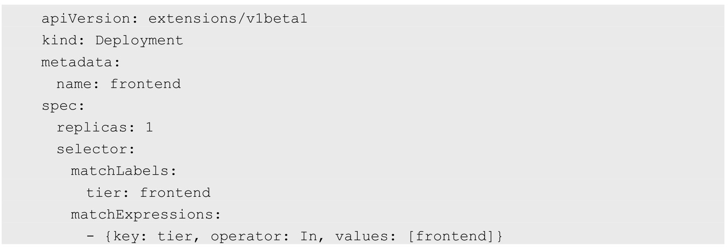

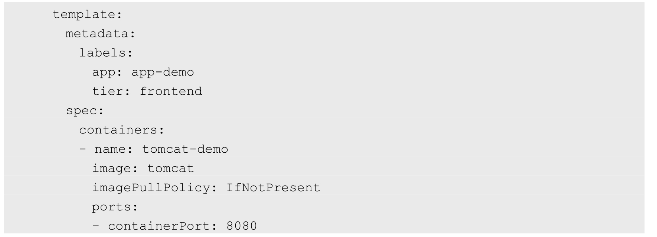

运行下述命令创建Deployment：



运行下述命令查看Deployment的信息：

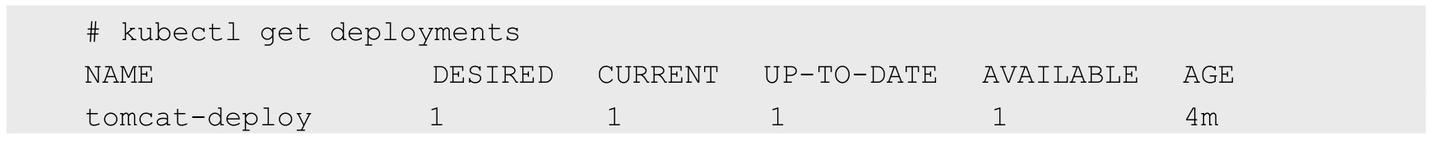

对上述输出中涉及的数量解释如下。

◎　DESIRED：Pod副本数量的期望值，即在Deployment里定义的Replica。

◎　CURRENT：当前Replica的值，实际上是Deployment创建的Replica Set里的Replica值，这个值不断增加，直到达到DESIRED为止，表明整个部署过程完成。

◎　UP-TO-DATE：最新版本的Pod的副本数量，用于指示在滚动升级的过程中，有多少个Pod副本已经成功升级。

◎　AVAILABLE：当前集群中可用的Pod副本数量，即集群中当前存活的Pod数量。

运行下述命令查看对应的Replica Set，我们看到它的命名与Deployment的名称有关系：



运行下述命令查看创建的Pod，我们发现Pod的命名以Deployment对应的Replica Set的名称为前缀，这种命名很清晰地表明了一个Replica Set创建了哪些Pod，对于Pod滚动升级这种复杂的过程来说，很容易排查错误：



运行kubectl describe deployments，可以清楚地看到Deployment控制的Pod的水平扩展过程，具体内容可参见第3章的说明，这里不再赘述。

Pod的管理对象，除了RC和Deployment，还包括ReplicaSet、DaemonSet、StatefulSet、Job等，分别用于不同的应用场景中，将在第3章进行详细介绍。

### 1.4.7　Horizontal Pod Autoscaler

通过手工执行kubectl scale命令，我们可以实现Pod扩容或缩容。如果仅仅到此为止，显然不符合谷歌对Kubernetes的定位目标—自动化、智能化。在谷歌看来，分布式系统要能够根据当前负载的变化自动触发水平扩容或缩容，因为这一过程可能是频繁发生的、不可预料的，所以手动控制的方式是不现实的。

因此，在Kubernetes的1.0版本实现后，就有人在默默研究Pod智能扩容的特性了，并在Kubernetes 1.1中首次发布重量级新特性—Horizontal Pod Autoscaling（Pod横向自动扩容，HPA）。在Kubernetes 1.2中HPA被升级为稳定版本（apiVersion: autoscaling/v1），但仍然保留了旧版本（apiVersion: extensions/v1beta1）。Kubernetes从1.6版本开始，增强了根据应用自定义的指标进行自动扩容和缩容的功能，API版本为autoscaling/v2alpha1，并不断演进。

HPA与之前的RC、Deployment一样，也属于一种Kubernetes资源对象。通过追踪分析指定RC控制的所有目标Pod的负载变化情况，来确定是否需要有针对性地调整目标Pod的副本数量，这是HPA的实现原理。当前，HPA有以下两种方式作为Pod负载的度量指标。

◎　CPUUtilizationPercentage。

◎　应用程序自定义的度量指标，比如服务在每秒内的相应请求数（TPS或QPS）。

CPUUtilizationPercentage是一个算术平均值，即目标Pod所有副本自身的CPU利用率的平均值。一个Pod自身的CPU利用率是该Pod当前CPU的使用量除以它的Pod Request的值，比如定义一个Pod的Pod Request为0.4，而当前Pod的CPU使用量为0.2，则它的CPU使用率为50%，这样就可以算出一个RC控制的所有Pod副本的CPU利用率的算术平均值了。如果某一时刻CPUUtilizationPercentage的值超过80%，则意味着当前Pod副本数量很可能不足以支撑接下来更多的请求，需要进行动态扩容，而在请求高峰时段过去后，Pod的CPU利用率又会降下来，此时对应的Pod副本数应该自动减少到一个合理的水平。如果目标Pod没有定义Pod Request的值，则无法使用CPUUtilizationPercentage实现Pod横向自动扩容。除了使用CPUUtilizationPercentage，Kubernetes从1.2版本开始也在尝试支持应用程序自定义的度量指标。

在CPUUtilizationPercentage计算过程中使用到的Pod的CPU使用量通常是1min内的平均值，通常通过查询Heapster监控子系统来得到这个值，所以需要安装部署Heapster，这样便增加了系统的复杂度和实施HPA特性的复杂度。因此，从1.7版本开始，Kubernetes自身孵化了一个基础性能数据采集监控框架——Kubernetes Monitoring Architecture，从而更好地支持HPA和其他需要用到基础性能数据的功能模块。在Kubernetes Monitoring Architecture中，Kubernetes定义了一套标准化的API接口Resource Metrics API，以方便客户端应用程序（如HPA）从Metrics Server中获取目标资源对象的性能数据，例如容器的CPU和内存使用数据。到了Kubernetes 1.8版本，Resource Metrics API被升级为metrics.k8s.io/v1beta1，已经接近生产环境中的可用目标了。

下面是HPA定义的一个具体例子：

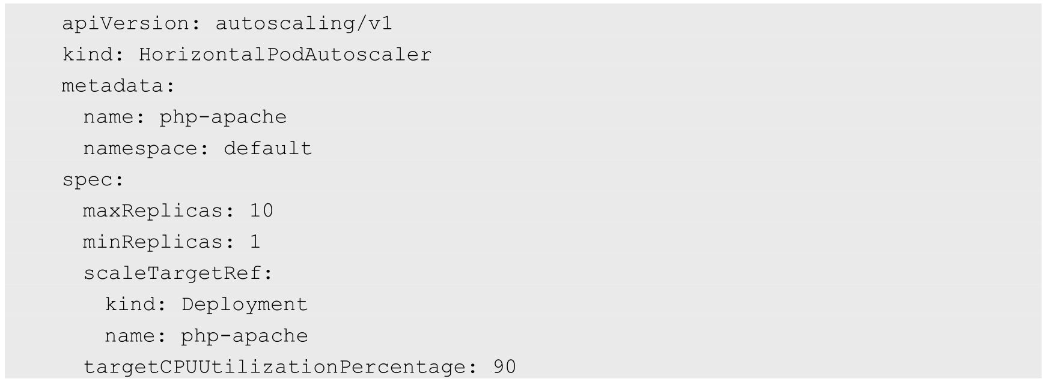

根据上面的定义，我们可以知道这个HPA控制的目标对象为一个名为php-apache的Deployment里的Pod副本，当这些Pod副本的CPUUtilizationPercentage的值超过90%时会触发自动动态扩容行为，在扩容或缩容时必须满足的一个约束条件是Pod的副本数为1～10。

除了可以通过直接定义YAML文件并且调用kubectrl create的命令来创建一个HPA资源对象的方式，还可以通过下面的简单命令行直接创建等价的HPA对象：



第2章将会给出一个完整的HPA例子来说明其用法和功能。

### 1.4.8　StatefulSet

在Kubernetes系统中，Pod的管理对象RC、Deployment、DaemonSet和Job都面向无状态的服务。但现实中有很多服务是有状态的，特别是一些复杂的中间件集群，例如MySQL集群、MongoDB集群、Akka集群、ZooKeeper集群等，这些应用集群有4个共同点。

（1）每个节点都有固定的身份ID，通过这个ID，集群中的成员可以相互发现并通信。

（2）集群的规模是比较固定的，集群规模不能随意变动。

（3）集群中的每个节点都是有状态的，通常会持久化数据到永久存储中。

（4）如果磁盘损坏，则集群里的某个节点无法正常运行，集群功能受损。

如果通过RC或Deployment控制Pod副本数量来实现上述有状态的集群，就会发现第1点是无法满足的，因为Pod的名称是随机产生的，Pod的IP地址也是在运行期才确定且可能有变动的，我们事先无法为每个Pod都确定唯一不变的ID。另外，为了能够在其他节点上恢复某个失败的节点，这种集群中的Pod需要挂接某种共享存储，为了解决这个问题，Kubernetes从1.4版本开始引入了PetSet这个新的资源对象，并且在1.5版本时更名为StatefulSet，StatefulSet从本质上来说，可以看作Deployment/RC的一个特殊变种，它有如下特性。

◎　StatefulSet里的每个Pod都有稳定、唯一的网络标识，可以用来发现集群内的其他成员。假设StatefulSet的名称为kafka，那么第1个Pod叫kafka-0，第2个叫kafka-1，以此类推。

◎　StatefulSet控制的Pod副本的启停顺序是受控的，操作第n个Pod时，前n-1个Pod已经是运行且准备好的状态。

◎　StatefulSet里的Pod采用稳定的持久化存储卷，通过PV或PVC来实现，删除Pod时默认不会删除与StatefulSet相关的存储卷（为了保证数据的安全）。

StatefulSet除了要与PV卷捆绑使用以存储Pod的状态数据，还要与Headless Service配合使用，即在每个StatefulSet定义中都要声明它属于哪个Headless Service。Headless Service与普通Service的关键区别在于，它没有Cluster IP，如果解析Headless Service的DNS域名，则返回的是该Service对应的全部Pod的Endpoint列表。StatefulSet在Headless Service的基础上又为StatefulSet控制的每个Pod实例都创建了一个DNS域名，这个域名的格式为：



比如一个3节点的Kafka的StatefulSet集群对应的Headless Service的名称为kafka，StatefulSet的名称为kafka，则StatefulSet里的3个Pod的DNS名称分别为kafka-0.kafka、kafka-1.kafka、kafka-3.kafka，这些DNS名称可以直接在集群的配置文件中固定下来。

### 1.4.9　Service

1.概述

Service服务也是Kubernetes里的核心资源对象之一，Kubernetes里的每个Service其实就是我们经常提起的微服务架构中的一个微服务，之前讲解Pod、RC等资源对象其实都是为讲解Kubernetes Service做铺垫的。图1.12显示了Pod、RC与Service的逻辑关系。

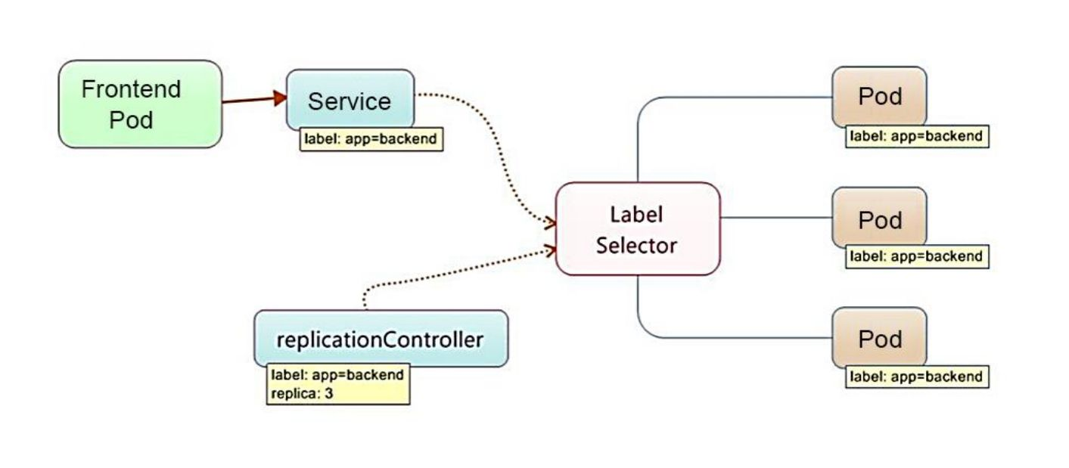

图1.12　Pod、RC与Service的逻辑关系

从图1.12中可以看到，Kubernetes的Service定义了一个服务的访问入口地址，前端的应用（Pod）通过这个入口地址访问其背后的一组由Pod副本组成的集群实例，Service与其后端Pod副本集群之间则是通过Label Selector来实现无缝对接的。RC的作用实际上是保证Service的服务能力和服务质量始终符合预期标准。

通过分析、识别并建模系统中的所有服务为微服务—Kubernetes Service，我们的系统最终由多个提供不同业务能力而又彼此独立的微服务单元组成的，服务之间通过TCP/IP进行通信，从而形成了强大而又灵活的弹性网格，拥有强大的分布式能力、弹性扩展能力、容错能力，程序架构也变得简单和直观许多，如图1.13所示。

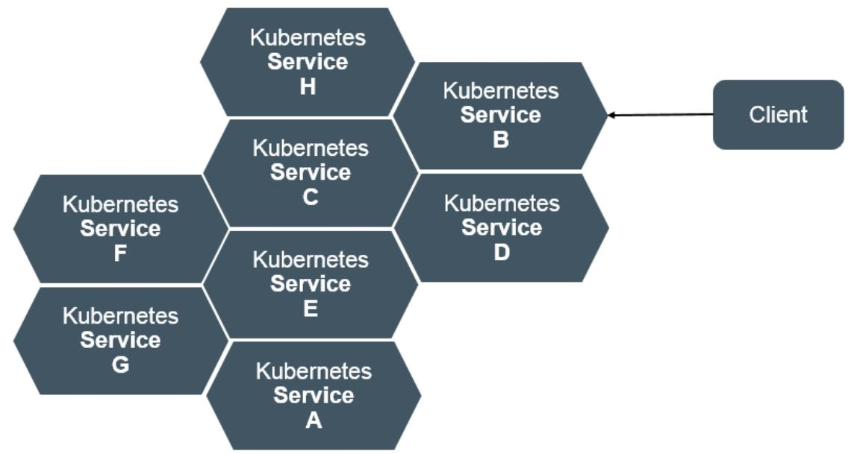

图1.13　Kubernetes提供的微服务网格架构

既然每个Pod都会被分配一个单独的IP地址，而且每个Pod都提供了一个独立的Endpoint（Pod IP+ContainerPort）以被客户端访问，现在多个Pod副本组成了一个集群来提供服务，那么客户端如何来访问它们呢？一般的做法是部署一个负载均衡器（软件或硬件），为这组Pod开启一个对外的服务端口如8000端口，并且将这些Pod的Endpoint列表加入8000端口的转发列表，客户端就可以通过负载均衡器的对外IP地址+服务端口来访问此服务。客户端的请求最后会被转发到哪个Pod，由负载均衡器的算法所决定。

Kubernetes也遵循上述常规做法，运行在每个Node上的kube-proxy进程其实就是一个智能的软件负载均衡器，负责把对Service的请求转发到后端的某个Pod实例上，并在内部实现服务的负载均衡与会话保持机制。但Kubernetes发明了一种很巧妙又影响深远的设计：Service没有共用一个负载均衡器的IP地址，每个Service都被分配了一个全局唯一的虚拟IP地址，这个虚拟IP被称为Cluster IP。这样一来，每个服务就变成了具备唯一IP地址的通信节点，服务调用就变成了最基础的TCP网络通信问题。

我们知道，Pod的Endpoint地址会随着Pod的销毁和重新创建而发生改变，因为新Pod的IP地址与之前旧Pod的不同。而Service一旦被创建，Kubernetes就会自动为它分配一个可用的Cluster IP，而且在Service的整个生命周期内，它的Cluster IP不会发生改变。于是，服务发现这个棘手的问题在Kubernetes的架构里也得以轻松解决：只要用Service的Name与Service的Cluster IP地址做一个DNS域名映射即可完美解决问题。现在想想，这真是一个很棒的设计。

说了这么久，下面动手创建一个Service来加深对它的理解。创建一个名为tomcat-service.yaml的定义文件，内容如下：

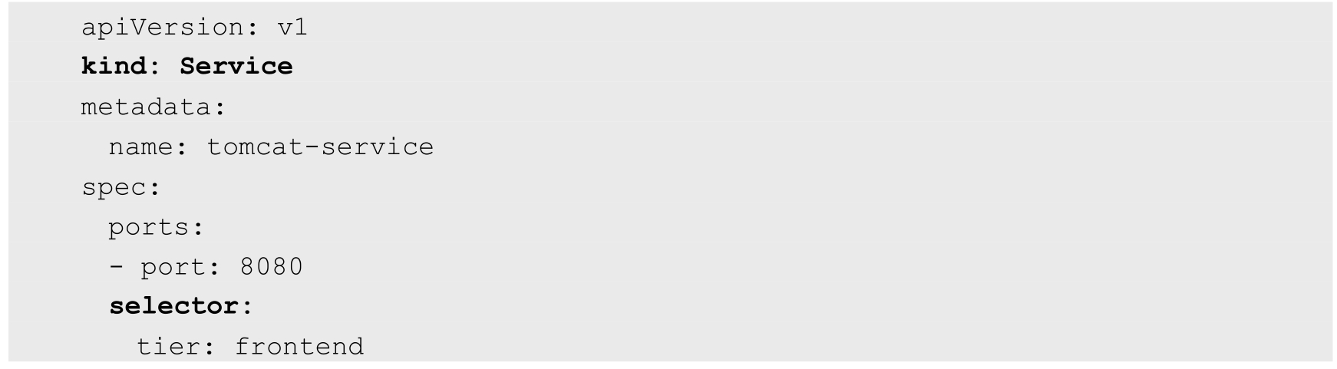

上述内容定义了一个名为tomcat-service的Service，它的服务端口为8080，拥有“tier=frontend”这个Label的所有Pod实例都属于它，运行下面的命令进行创建：



我们之前在tomcat-deployment.yaml里定义的Tomcat的Pod刚好拥有这个标签，所以刚才创建的tomcat-service已经对应一个Pod实例，运行下面的命令可以查看tomcatservice的Endpoint列表，其中172.17.1.3是Pod的IP地址，端口8080是Container暴露的端口：

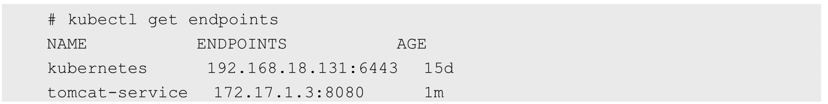

你可能有疑问：“说好的Service的Cluster IP呢？怎么没有看到？”运行下面的命令即可看到tomct-service被分配的Cluster IP及更多的信息：

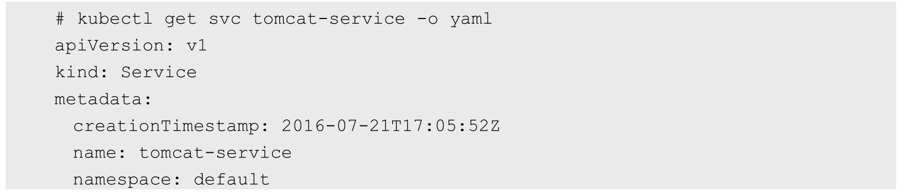

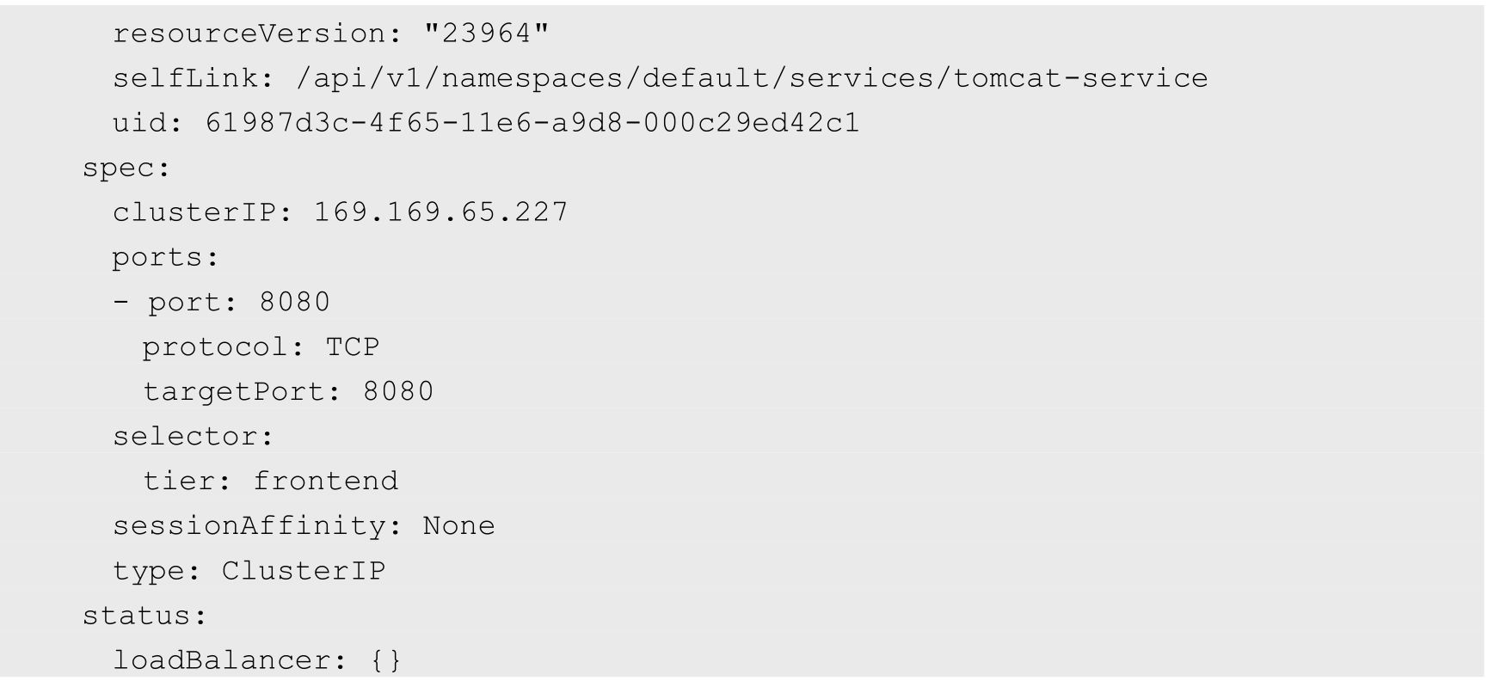

在spec.ports的定义中，targetPort属性用来确定提供该服务的容器所暴露（EXPOSE）的端口号，即具体业务进程在容器内的targetPort上提供TCP/IP接入；port属性则定义了Service的虚端口。前面定义Tomcat服务时没有指定targetPort，则默认targetPort与port相同。

接下来看看Service的多端口问题。

很多服务都存在多个端口的问题，通常一个端口提供业务服务，另外一个端口提供管理服务，比如Mycat、Codis等常见中间件。Kubernetes Service支持多个Endpoint，在存在多个Endpoint的情况下，要求每个Endpoint都定义一个名称来区分。下面是Tomcat多端口的Service定义样例：

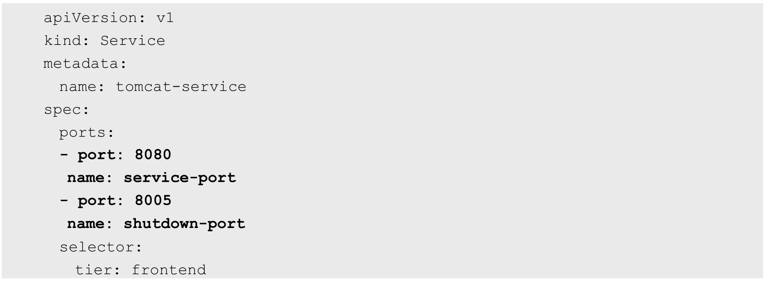

多端口为什么需要给每个端口都命名呢？这就涉及Kubernetes的服务发现机制了，接下来进行讲解。

2.Kubernetes的服务发现机制

任何分布式系统都会涉及“服务发现”这个基础问题，大部分分布式系统都通过提供特定的API接口来实现服务发现功能，但这样做会导致平台的侵入性比较强，也增加了开发、测试的难度。Kubernetes则采用了直观朴素的思路去解决这个棘手的问题。

首先，每个Kubernetes中的Service都有唯一的Cluster IP及唯一的名称，而名称是由开发者自己定义的，部署时也没必要改变，所以完全可以被固定在配置中。接下来的问题就是如何通过Service的名称找到对应的Cluster IP。

最早时Kubernetes采用了Linux环境变量解决这个问题，即每个Service都生成一些对应的Linux环境变量（ENV），并在每个Pod的容器启动时自动注入这些环境变量。以下是tomcat-service产生的环境变量条目：

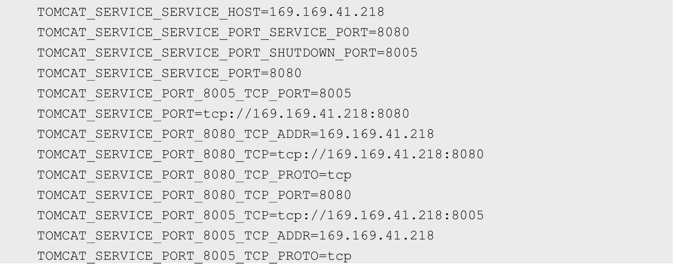

在上述环境变量中，比较重要的是前3个环境变量。可以看到，每个Service的IP地址及端口都有标准的命名规范，遵循这个命名规范，就可以通过代码访问系统环境变量来得到所需的信息，实现服务调用。

考虑到通过环境变量获取Service地址的方式仍然不太方便、不够直观，后来Kubernetes通过Add-On增值包引入了DNS系统，把服务名作为DNS域名，这样程序就可以直接使用服务名来建立通信连接了。目前，Kubernetes上的大部分应用都已经采用了DNS这种新兴的服务发现机制，后面会讲解如何部署DNS系统。

3.外部系统访问Service的问题

为了更深入地理解和掌握Kubernetes，我们需要弄明白Kubernetes里的3种IP，这3种IP分别如下。

◎　Node IP：Node的IP地址。

◎　Pod IP：Pod的IP地址。

◎　Cluster IP：Service的IP地址。

首先，Node IP是Kubernetes集群中每个节点的物理网卡的IP地址，是一个真实存在的物理网络，所有属于这个网络的服务器都能通过这个网络直接通信，不管其中是否有部分节点不属于这个Kubernetes集群。这也表明在Kubernetes集群之外的节点访问Kubernetes集群之内的某个节点或者TCP/IP服务时，都必须通过Node IP通信。

其次，Pod IP是每个Pod的IP地址，它是Docker Engine根据docker0网桥的IP地址段进行分配的，通常是一个虚拟的二层网络，前面说过，Kubernetes要求位于不同Node上的Pod都能够彼此直接通信，所以Kubernetes里一个Pod里的容器访问另外一个Pod里的容器时，就是通过Pod IP所在的虚拟二层网络进行通信的，而真实的TCP/IP流量是通过Node IP所在的物理网卡流出的。

最后说说Service的Cluster IP，它也是一种虚拟的IP，但更像一个“伪造”的IP网络，原因有以下几点。

◎　Cluster IP仅仅作用于Kubernetes Service这个对象，并由Kubernetes管理和分配IP地址（来源于Cluster IP地址池）。

◎　Cluster IP无法被Ping，因为没有一个“实体网络对象”来响应。

◎　Cluster IP只能结合Service Port组成一个具体的通信端口，单独的Cluster IP不具备TCP/IP通信的基础，并且它们属于Kubernetes集群这样一个封闭的空间，集群外的节点如果要访问这个通信端口，则需要做一些额外的工作。

◎　在Kubernetes集群内，Node IP网、Pod IP网与Cluster IP网之间的通信，采用的是Kubernetes自己设计的一种编程方式的特殊路由规则，与我们熟知的IP路由有很大的不同。

根据上面的分析和总结，我们基本明白了：Service的Cluster IP属于Kubernetes集群内部的地址，无法在集群外部直接使用这个地址。那么矛盾来了：实际上在我们开发的业务系统中肯定多少有一部分服务是要提供给Kubernetes集群外部的应用或者用户来使用的，典型的例子就是Web端的服务模块，比如上面的tomcat-service，那么用户怎么访问它？

采用NodePort是解决上述问题的最直接、有效的常见做法。以tomcat-service为例，在Service的定义里做如下扩展即可（见代码中的粗体部分）：

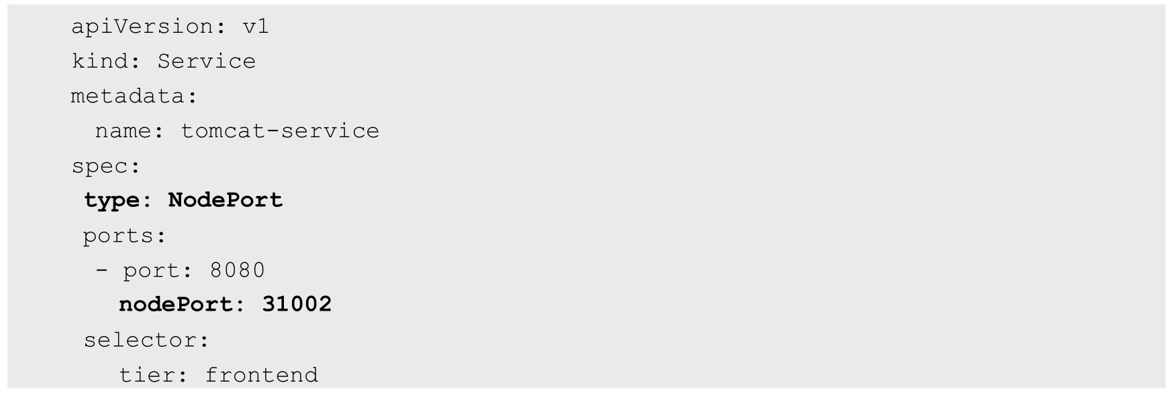

其中，nodePort:31002这个属性表明手动指定tomcat-service的NodePort为31002，否则Kubernetes会自动分配一个可用的端口。接下来在浏览器里访问http://<nodePortIP>:31002/，就可以看到Tomcat的欢迎界面了，如图1.14所示。

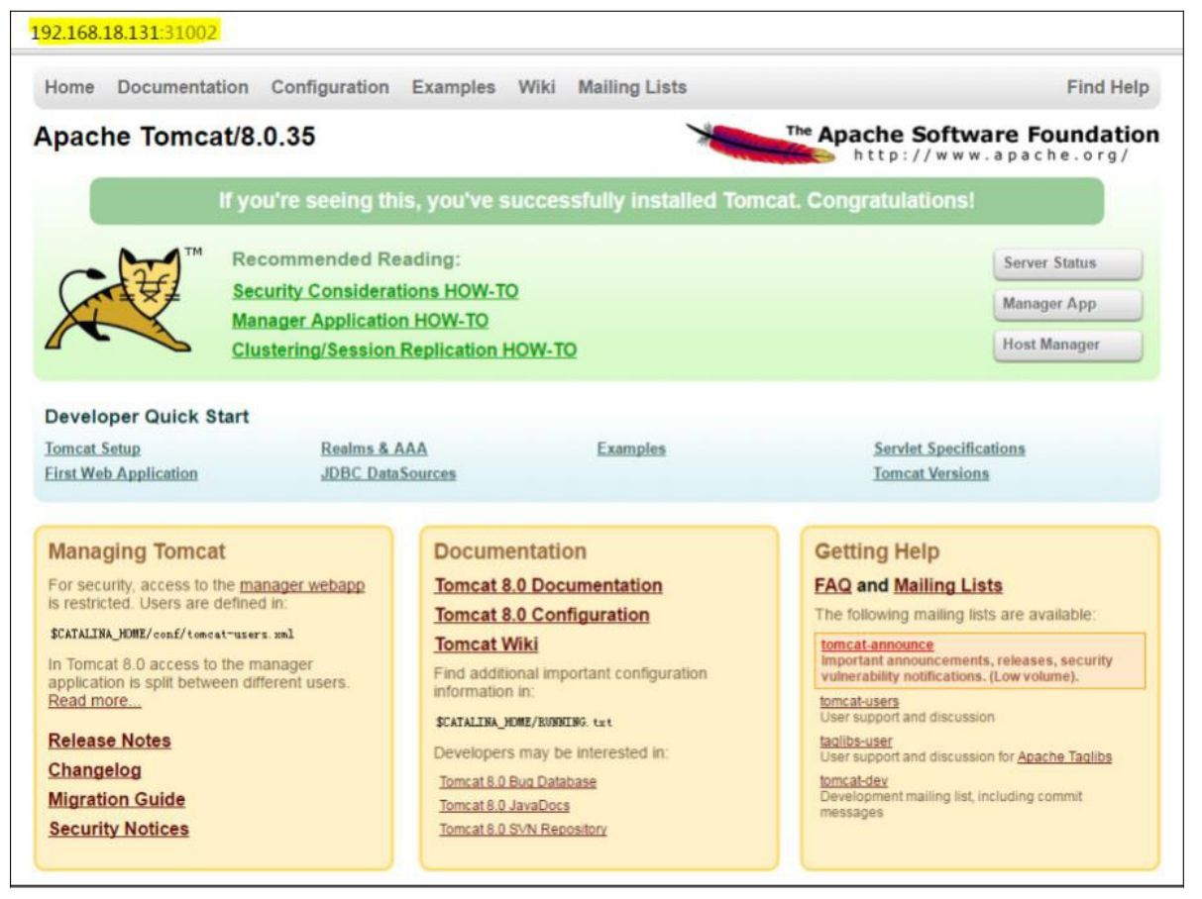

图1.14　通过NodePort访问Service

NodePort的实现方式是在Kubernetes集群里的每个Node上都为需要外部访问的Service开启一个对应的TCP监听端口，外部系统只要用任意一个Node的IP地址+具体的NodePort端口号即可访问此服务，在任意Node上运行netstat命令，就可以看到有NodePort端口被监听：



但NodePort还没有完全解决外部访问Service的所有问题，比如负载均衡问题。假如在我们的集群中有10个Node，则此时最好有一个负载均衡器，外部的请求只需访问此负载均衡器的IP地址，由负载均衡器负责转发流量到后面某个Node的NodePort上，如图1.15所示。

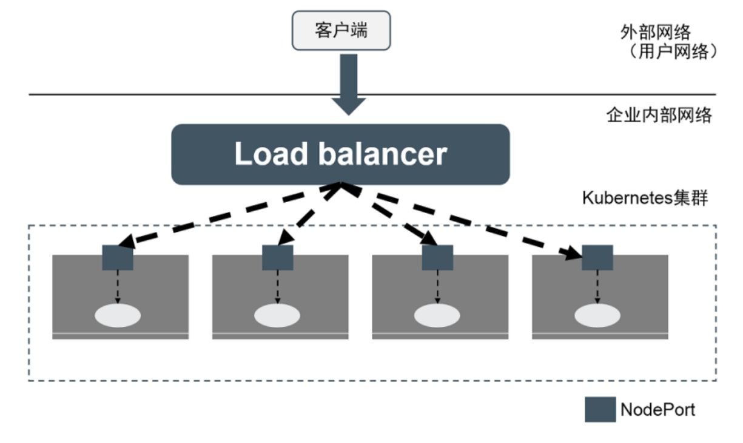

图1.15　NodePort与Load balancer

图1.15中的Load balancer组件独立于Kubernetes集群之外，通常是一个硬件的负载均衡器，或者是以软件方式实现的，例如HAProxy或者Nginx。对于每个Service，我们通常需要配置一个对应的Load balancer实例来转发流量到后端的Node上，这的确增加了工作量及出错的概率。于是Kubernetes提供了自动化的解决方案，如果我们的集群运行在谷歌的公有云GCE上，那么只要把Service的type=NodePort改为type=LoadBalancer，Kubernetes就会自动创建一个对应的Load balancer实例并返回它的IP地址供外部客户端使用。其他公有云提供商只要实现了支持此特性的驱动，则也可以达到上述目的。此外，裸机上的类似机制（Bare Metal Service Load Balancers）也在被开发。

### 1.4.10　Job

批处理任务通常并行（或者串行）启动多个计算进程去处理一批工作项（work item），在处理完成后，整个批处理任务结束。从1.2版本开始，Kubernetes支持批处理类型的应用，我们可以通过Kubernetes Job这种新的资源对象定义并启动一个批处理任务Job。与RC、Deployment、ReplicaSet、DaemonSet类似，Job也控制一组Pod容器。从这个角度来看，Job也是一种特殊的Pod副本自动控制器，同时Job控制Pod副本与RC等控制器的工作机制有以下重要差别。

（1）Job所控制的Pod副本是短暂运行的，可以将其视为一组Docker容器，其中的每个Docker容器都仅仅运行一次。当Job控制的所有Pod副本都运行结束时，对应的Job也就结束了。Job在实现方式上与RC等副本控制器不同，Job生成的Pod副本是不能自动重启的，对应Pod副本的RestartPoliy都被设置为Never。因此，当对应的Pod副本都执行完成时，相应的Job也就完成了控制使命，即Job生成的Pod在Kubernetes中是短暂存在的。Kubernetes在1.5版本之后又提供了类似crontab的定时任务——CronJob，解决了某些批处理任务需要定时反复执行的问题。

（2）Job所控制的Pod副本的工作模式能够多实例并行计算，以TensorFlow框架为例，可以将一个机器学习的计算任务分布到10台机器上，在每台机器上都运行一个worker执行计算任务，这很适合通过Job生成10个Pod副本同时启动运算。

在第3章会继续深入讲解Job的实现原理及对应的案例。

### 1.4.11　Volume

Volume（存储卷）是Pod中能够被多个容器访问的共享目录。Kubernetes的Volume概念、用途和目的与Docker的Volume比较类似，但两者不能等价。首先，Kubernetes中的Volume被定义在Pod上，然后被一个Pod里的多个容器挂载到具体的文件目录下；其次，Kubernetes中的Volume与Pod的生命周期相同，但与容器的生命周期不相关，当容器终止或者重启时，Volume中的数据也不会丢失。最后，Kubernetes支持多种类型的Volume，例如GlusterFS、Ceph等先进的分布式文件系统。

Volume的使用也比较简单，在大多数情况下，我们先在Pod上声明一个Volume，然后在容器里引用该Volume并挂载（Mount）到容器里的某个目录上。举例来说，我们要给之前的Tomcat Pod增加一个名为datavol的Volume，并且挂载到容器的/mydata-data目录上，则只要对Pod的定义文件做如下修正即可（注意代码中的粗体部分）：

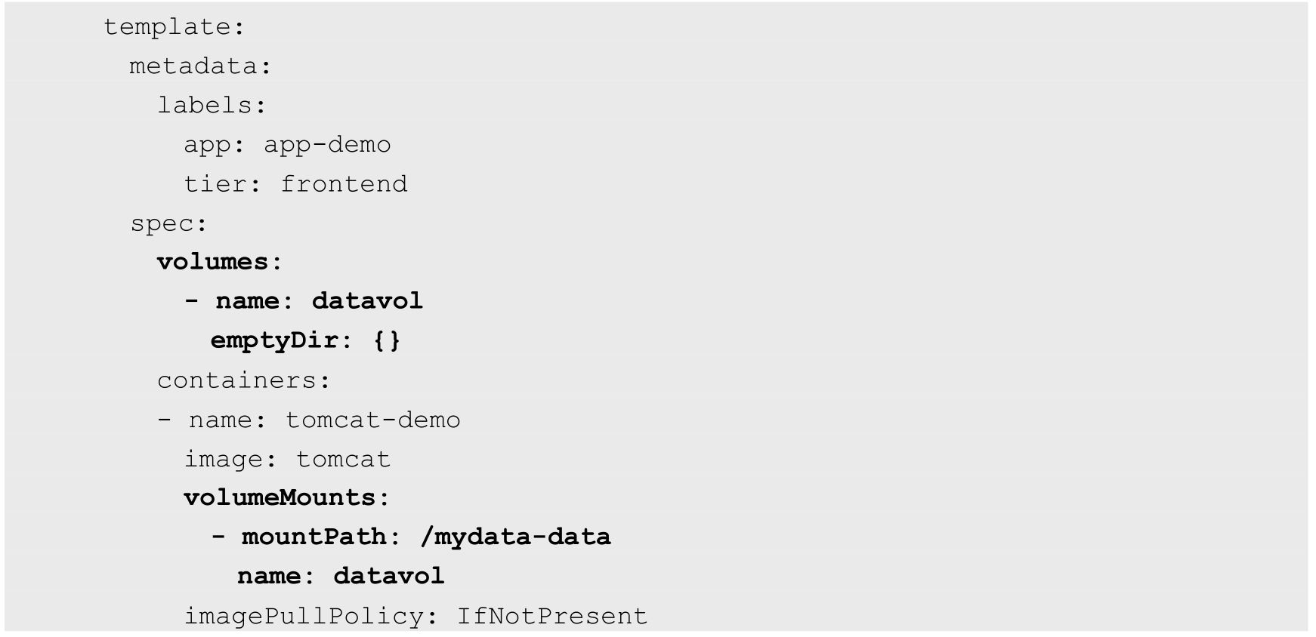

除了可以让一个Pod里的多个容器共享文件、让容器的数据写到宿主机的磁盘上或者写文件到网络存储中，Kubernetes的Volume还扩展出了一种非常有实用价值的功能，即容器配置文件集中化定义与管理，这是通过ConfigMap这种新的资源对象来实现的，后面会详细说明。

Kubernetes提供了非常丰富的Volume类型，下面逐一进行说明。

1.emptyDir

一个emptyDir Volume是在Pod分配到Node时创建的。从它的名称就可以看出，它的初始内容为空，并且无须指定宿主机上对应的目录文件，因为这是Kubernetes自动分配的一个目录，当Pod从Node上移除时，emptyDir中的数据也会被永久删除。emptyDir的一些用途如下。

◎　临时空间，例如用于某些应用程序运行时所需的临时目录，且无须永久保留。

◎　长时间任务的中间过程CheckPoint的临时保存目录。

◎　一个容器需要从另一个容器中获取数据的目录（多容器共享目录）。

目前，用户无法控制emptyDir使用的介质种类。如果kubelet的配置是使用硬盘，那么所有emptyDir都将被创建在该硬盘上。Pod在将来可以设置emptyDir是位于硬盘、固态硬盘上还是基于内存的tmpfs上，上面的例子便采用了emptyDir类的Volume。

2.hostPath

hostPath为在Pod上挂载宿主机上的文件或目录，它通常可以用于以下几方面。

◎　容器应用程序生成的日志文件需要永久保存时，可以使用宿主机的高速文件系统进行存储。

◎　需要访问宿主机上Docker引擎内部数据结构的容器应用时，可以通过定义hostPath为宿主机/var/lib/docker目录，使容器内部应用可以直接访问Docker的文件系统。

在使用这种类型的Volume时，需要注意以下几点。

◎　在不同的Node上具有相同配置的Pod，可能会因为宿主机上的目录和文件不同而导致对Volume上目录和文件的访问结果不一致。

◎　如果使用了资源配额管理，则Kubernetes无法将hostPath在宿主机上使用的资源纳入管理。

在下面的例子中使用宿主机的/data目录定义了一个hostPath类型的Volume：

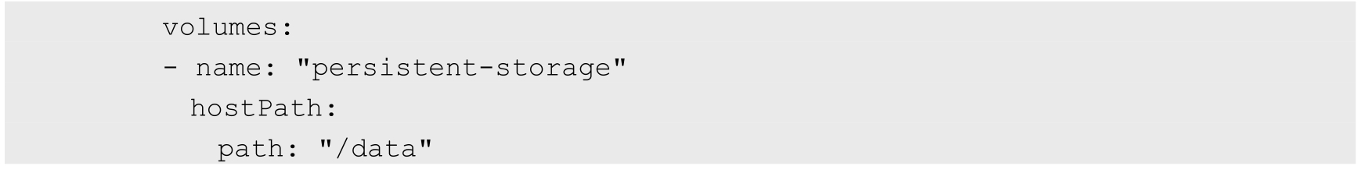

3.gcePersistentDisk

使用这种类型的Volume表示使用谷歌公有云提供的永久磁盘（Persistent Disk，PD）存放Volume的数据，它与emptyDir不同，PD上的内容会被永久保存，当Pod被删除时，PD只是被卸载（Unmount），但不会被删除。需要注意的是，你需要先创建一个PD，才能使用gcePersistentDisk。

使用gcePersistentDisk时有以下一些限制条件。

◎　Node（运行kubelet的节点）需要是GCE虚拟机。

◎　这些虚拟机需要与PD存在于相同的GCE项目和Zone中。

通过gcloud命令即可创建一个PD：



定义gcePersistentDisk类型的Volume的示例如下：

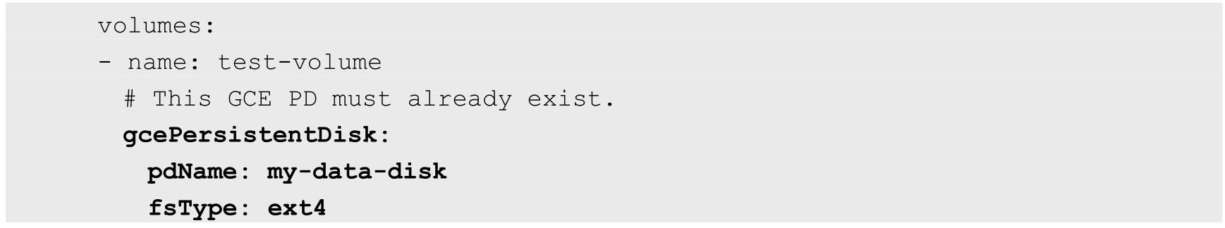

4.awsElasticBlockStore

与GCE类似，该类型的Volume使用亚马逊公有云提供的EBS Volume存储数据，需要先创建一个EBS Volume才能使用awsElasticBlockStore。

使用awsElasticBlockStore的一些限制条件如下。

◎　Node（运行kubelet的节点）需要是AWS EC2实例。

◎　这些AWS EC2实例需要与EBS Volume存在于相同的region和availability-zone中。

◎　EBS只支持单个EC2实例挂载一个Volume。

通过aws ec2 create-volume命令可以创建一个EBS Volume：



定义awsElasticBlockStore类型的Volume的示例如下：

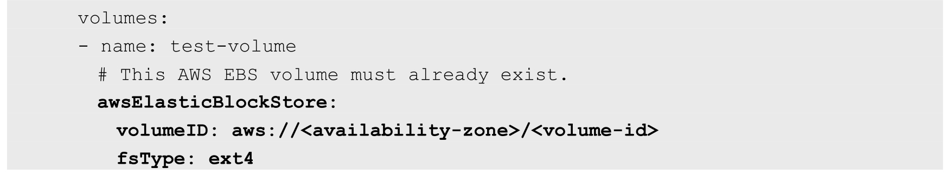

5.NFS

使用NFS网络文件系统提供的共享目录存储数据时，我们需要在系统中部署一个NFS Server。定义NFS类型的Volume的示例如下：





6.其他类型的Volume

◎　iscsi：使用iSCSI存储设备上的目录挂载到Pod中。

◎　flocker：使用Flocker管理存储卷。

◎　glusterfs：使用开源GlusterFS网络文件系统的目录挂载到Pod中。

◎　rbd：使用Ceph块设备共享存储（Rados Block Device）挂载到Pod中。

◎　gitRepo：通过挂载一个空目录，并从Git库clone一个git repository以供Pod使用。

◎　secret：一个Secret Volume用于为Pod提供加密的信息，你可以将定义在Kubernetes中的Secret直接挂载为文件让Pod访问。Secret Volume是通过TMFS（内存文件系统）实现的，这种类型的Volume总是不会被持久化的。

### 1.4.12　Persistent Volume

之前提到的Volume是被定义在Pod上的，属于计算资源的一部分，而实际上，网络存储是相对独立于计算资源而存在的一种实体资源。比如在使用虚拟机的情况下，我们通常会先定义一个网络存储，然后从中划出一个“网盘”并挂接到虚拟机上。Persistent Volume（PV）和与之相关联的Persistent Volume Claim（PVC）也起到了类似的作用。

PV可以被理解成Kubernetes集群中的某个网络存储对应的一块存储，它与Volume类似，但有以下区别。

◎　PV只能是网络存储，不属于任何Node，但可以在每个Node上访问。

◎　PV并不是被定义在Pod上的，而是独立于Pod之外定义的。

◎　PV目前支持的类型包括：gcePersistentDisk、AWSElasticBlockStore、AzureFile、AzureDisk、FC（Fibre Channel）、Flocker、NFS、iSCSI、RBD（Rados Block Device）、CephFS、Cinder、GlusterFS、VsphereVolume、Quobyte Volumes、VMware Photon、Portworx Volumes、ScaleIO Volumes和HostPath（仅供单机测试）。

下面给出了NFS类型的PV的一个YAML定义文件，声明了需要5Gi的存储空间：



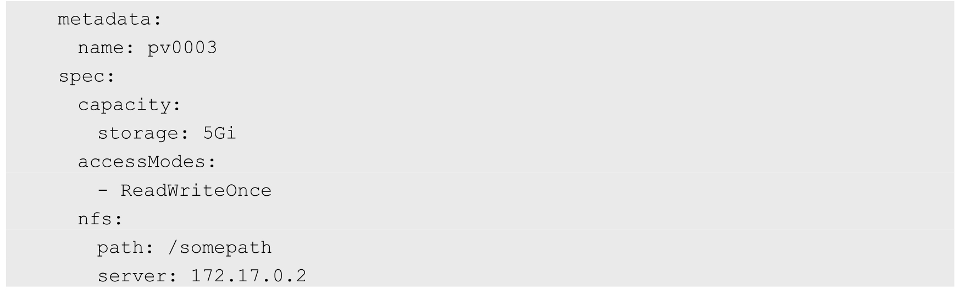

比较重要的是PV的accessModes属性，目前有以下类型。

◎　ReadWriteOnce：读写权限，并且只能被单个Node挂载。

◎　ReadOnlyMany：只读权限，允许被多个Node挂载。

◎　ReadWriteMany：读写权限，允许被多个Node挂载。

如果某个Pod想申请某种类型的PV，则首先需要定义一个PersistentVolumeClaim对象：

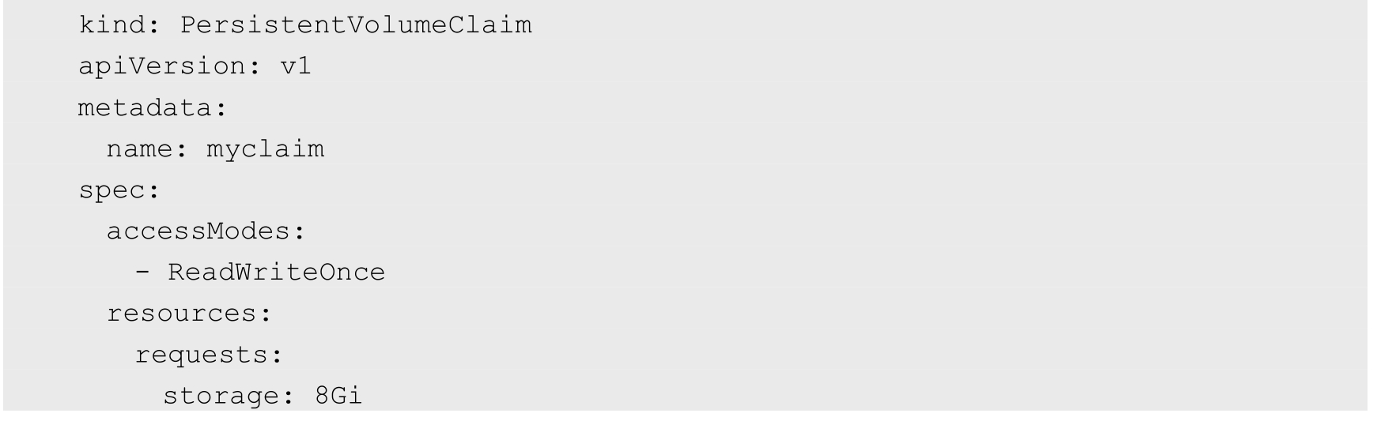

然后，在Pod的Volume定义中引用上述PVC即可：

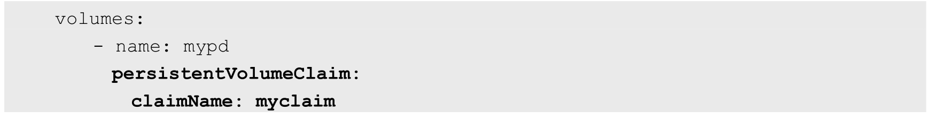

最后说说PV的状态。PV是有状态的对象，它的状态有以下几种。

◎　Available：空闲状态。

◎　Bound：已经绑定到某个PVC上。

◎　Released：对应的PVC已经被删除，但资源还没有被集群收回。

◎　Failed：PV自动回收失败。

共享存储的原理解析和实践指南详见第8章的说明。

### 1.4.13　Namespace

Namespace（命名空间）是Kubernetes系统中的另一个非常重要的概念，Namespace在很多情况下用于实现多租户的资源隔离。Namespace通过将集群内部的资源对象“分配”到不同的Namespace中，形成逻辑上分组的不同项目、小组或用户组，便于不同的分组在共享使用整个集群的资源的同时还能被分别管理。

Kubernetes集群在启动后会创建一个名为default的Namespace，通过kubectl可以查看：



接下来，如果不特别指明Namespace，则用户创建的Pod、RC、Service都将被系统创建到这个默认的名为default的Namespace中。

Namespace的定义很简单。如下所示的YAML定义了名为development的Namespace。

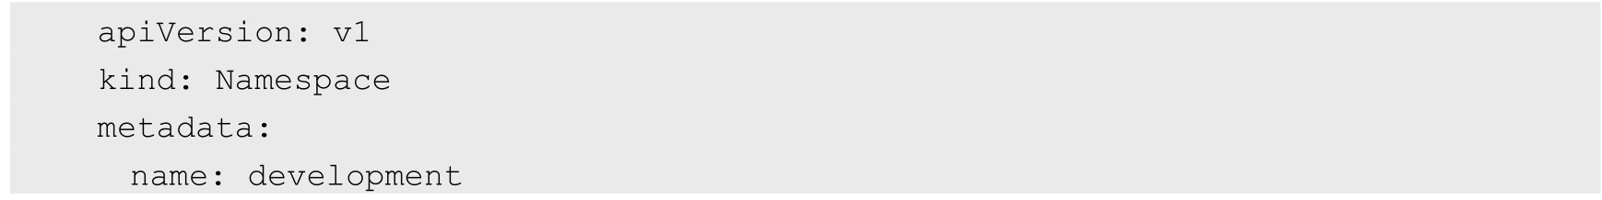

一旦创建了Namespace，我们在创建资源对象时就可以指定这个资源对象属于哪个Namespace。比如在下面的例子中定义了一个名为busybox的Pod，并将其放入development这个Namespace里：

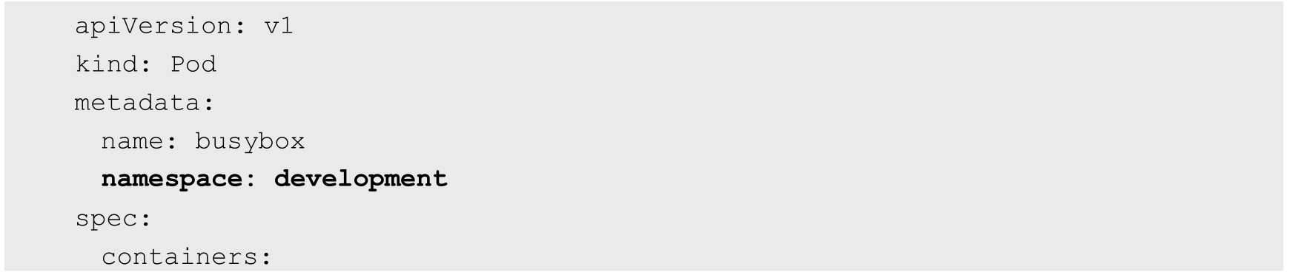

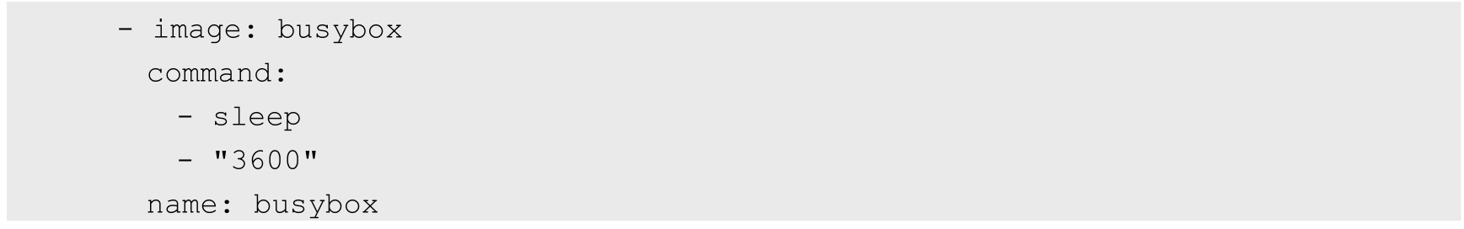

此时使用kubectl get命令查看，将无法显示：



这是因为如果不加参数，则kubectl get命令将仅显示属于default命名空间的资源对象。

可以在kubectl命令中加入--namespace参数来查看某个命名空间中的对象：



当给每个租户创建一个Namespace来实现多租户的资源隔离时，还能结合Kubernetes的资源配额管理，限定不同租户能占用的资源，例如CPU使用量、内存使用量等。关于资源配额管理的问题，在后面的章节中会详细介绍。

### 1.4.14　Annotation

Annotation（注解）与Label类似，也使用key/value键值对的形式进行定义。不同的是Label具有严格的命名规则，它定义的是Kubernetes对象的元数据（Metadata），并且用于Label Selector。Annotation则是用户任意定义的附加信息，以便于外部工具查找。在很多时候，Kubernetes的模块自身会通过Annotation标记资源对象的一些特殊信息。

通常来说，用Annotation来记录的信息如下。

◎　build信息、release信息、Docker镜像信息等，例如时间戳、release id号、PR号、镜像Hash值、Docker Registry地址等。

◎　日志库、监控库、分析库等资源库的地址信息。

◎　程序调试工具信息，例如工具名称、版本号等。

◎　团队的联系信息，例如电话号码、负责人名称、网址等。

### 1.4.15　ConfigMap

为了能够准确和深刻理解Kubernetes ConfigMap的功能和价值，我们需要从Docker说起。我们知道，Docker通过将程序、依赖库、数据及配置文件“打包固化”到一个不变的镜像文件中的做法，解决了应用的部署的难题，但这同时带来了棘手的问题，即配置文件中的参数在运行期如何修改的问题。我们不可能在启动Docker容器后再修改容器里的配置文件，然后用新的配置文件重启容器里的用户主进程。为了解决这个问题，Docker提供了两种方式：

◎　在运行时通过容器的环境变量来传递参数；

◎　通过Docker Volume将容器外的配置文件映射到容器内。

这两种方式都有其优势和缺点，在大多数情况下，后一种方式更合适我们的系统，因为大多数应用通常从一个或多个配置文件中读取参数。但这种方式也有明显的缺陷：我们必须在目标主机上先创建好对应的配置文件，然后才能映射到容器里。

上述缺陷在分布式情况下变得更为严重，因为无论采用哪种方式，写入（修改）多台服务器上的某个指定文件，并确保这些文件保持一致，都是一个很难完成的目标。此外，在大多数情况下，我们都希望能集中管理系统的配置参数，而不是管理一堆配置文件。针对上述问题，Kubernetes给出了一个很巧妙的设计实现，如下所述。

首先，把所有的配置项都当作key-value字符串，当然value可以来自某个文本文件，比如配置项password=123456、user=root、host=192.168.8.4用于表示连接FTP服务器的配置参数。这些配置项可以作为Map表中的一个项，整个Map的数据可以被持久化存储在Kubernetes的Etcd数据库中，然后提供API以方便Kubernetes相关组件或客户应用CRUD操作这些数据，上述专门用来保存配置参数的Map就是Kubernetes ConfigMap资源对象。

接下来，Kubernetes提供了一种内建机制，将存储在etcd中的ConfigMap通过Volume映射的方式变成目标Pod内的配置文件，不管目标Pod被调度到哪台服务器上，都会完成自动映射。进一步地，如果ConfigMap中的key-value数据被修改，则映射到Pod中的“配置文件”也会随之自动更新。于是，Kubernetes ConfigMap就成了分布式系统中最为简单（使用方法简单，但背后实现比较复杂）且对应用无侵入的配置中心。ConfigMap配置集中化的一种简单方案如图1.16所示。

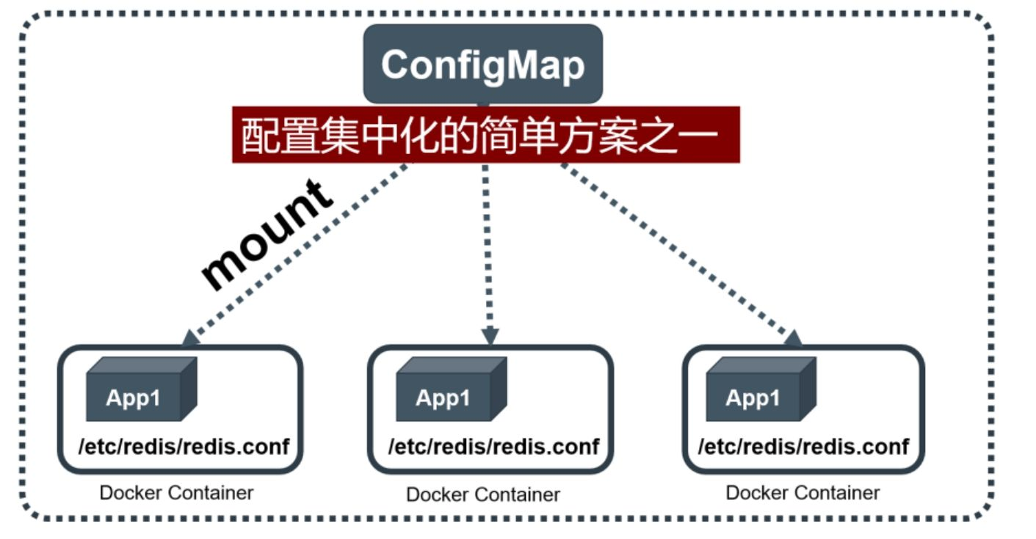

图1.16　ConfigMap配置集中化的一种简单方案

### 1.4.16　小结

上述这些组件是Kubernetes系统的核心组件，它们共同构成了Kubernetes系统的框架和计算模型。通过对它们进行灵活组合，用户就可以快速、方便地对容器集群进行配置、创建和管理。除了本章所介绍的核心组件，在Kubernetes系统中还有许多辅助配置的资源对象，例如LimitRange、ResourceQuota。另外，一些系统内部使用的对象Binding、Event等请参考Kubernetes的API文档。

在第2章中，我们将深入实践并全面掌握Kubernetes的各种使用技巧。

# 第2章　Kubernetes安装配置指南

## 2.1　系统要求

Kubernetes系统由一组可执行程序组成，用户可以通过GitHub上的Kubernetes项目页下载编译好的二进制包，或者下载源代码并编译后进行安装。

安装Kubernetes对软件和硬件的系统要求如表2.1所示。

表2.1　安装Kubernetes对软件和硬件的系统要求

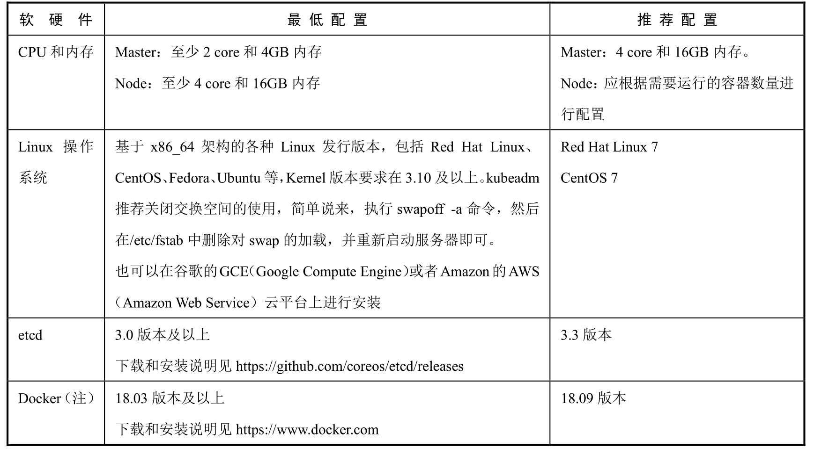

Kubernetes需要容器运行时（Container Runtime Interface，CRI）的支持，目前官方支持的容器运行时包括：Docker、Containerd、CRI-O和frakti。容器运行时CRI的原理详见3.9节的说明。本节以Docker作为容器运行环境，推荐版本为Docker CE 18.09。

宿主机操作系统以CentOS Linux 7为例，使用Systemd系统完成对Kubernetes服务的配置。其他Linux发行版的服务配置请参考相关的系统管理手册。为了便于管理，常见的做法是将Kubernetes服务程序配置为Linux系统开机自启动的服务。

需要注意的是，CentOS Linux 7默认启动了防火墙服务（firewalld），而Kubernetes的Master与工作Node之间会有大量的网络通信，安全的做法是在防火墙上配置各组件需要相互通信的端口号，具体要配置的端口号详见2.8节各服务启动参数中监听的端口号。在安全的内部网络环境中可以关闭防火墙服务：



另外，建议在主机上禁用SELinux，让容器可以读取主机文件系统：



或修改系统文件/etc/sysconfig/selinux，将SELINUX=enforcing修改成SELINUX=disabled，然后重启Linux。

## 2.2　使用kubeadm工具快速安装Kubernetes集群

最简单的方法是使用yum install kubernetes命令安装Kubernetes集群，但仍需修改各组件的启动参数，才能完成对Kubernetes集群的配置，整个过程比较复杂，也容易出错。Kubernetes从1.4版本开始引入了命令行工具kubeadm，致力于简化集群的安装过程，并解决Kubernetes集群的高可用问题。在Kubernetes 1.13版本中，kubeadm工具进入GA阶段，宣称已经为生产环境应用准备就绪。本节先讲解基于kubeadm的安装过程（以CentOS 7为例）。

### 2.2.1　安装kubeadm和相关工具

首先配置yum源，官方yum源的地址为https://packages.cloud.google.com/yum/repos/kubernetes-el7-x86_64。如果无法访问官方yum源的地址，则也可以使用国内的一个yum源，地址为http://mirrors.aliyun.com/kubernetes/yum/repos/kubernetes-el7-x86_64/，yum源的配置文件/etc/yum.repos.d/kubernetes.repo的内容如下：

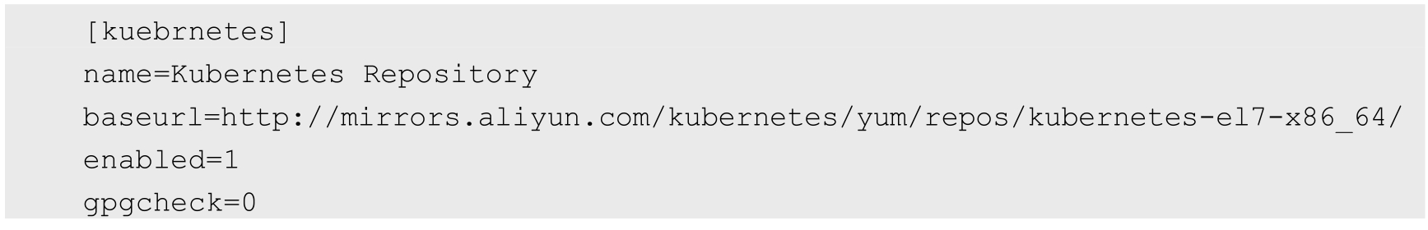

然后运行yum install命令安装kubeadm和相关工具：



运行下面的命令，启动Docker服务（如果已安装Docker，则无须再次启动）和kubelet服务，并设置为开机自动启动：



### 2.2.2　kubeadm config

kubeadm已经进入GA阶段，其控制面初始化和加入节点步骤都支持大量的可定制内容，因此kubeadm还提供了配置文件功能用于复杂定制。同时，kubeadm将配置文件以ConfigMap的形式保存到集群之中，便于后续的查询和升级工作。kubeadm config子命令提供了对这一组功能的支持：

◎　kubeadm config upload from-file：由配置文件上传到集群中生成ConfigMap。

◎　kubeadm config upload from-flags：由配置参数生成ConfigMap。

◎　kubeadm config view：查看当前集群中的配置值。

◎　kubeadm config print init-defaults：输出kubeadm init默认参数文件的内容。

◎　kubeadm config print join-defaults：输出kubeadm join默认参数文件的内容。

◎　kubeadm config migrate：在新旧版本之间进行配置转换。

◎　kubeadm config images list：列出所需的镜像列表。

◎　kubeadm config images pull：拉取镜像到本地。

例如，执行kubeadm config print init-defaults，可以取得默认的初始化参数文件：



对生成的文件进行编辑，可以按需生成合适的配置。例如，若需要定制镜像仓库的地址，以及Pod的地址范围，则可以使用如下配置：

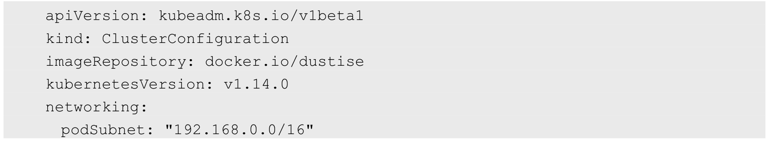

将上面的内容保存为init-config.yaml备用。

### 2.2.3　下载Kubernetes的相关镜像

为了从国内的镜像托管站点获得镜像加速支持，建议修改Docker的配置文件，增加Registry Mirror参数，将镜像配置写入配置参数中，例如echo '{"registry-mirrors":["https://registry.docker-cn.com"]}' > /etc/docker/daemon.json，然后重启Docker服务。

使用config images pull子命令下载所需镜像，例如：

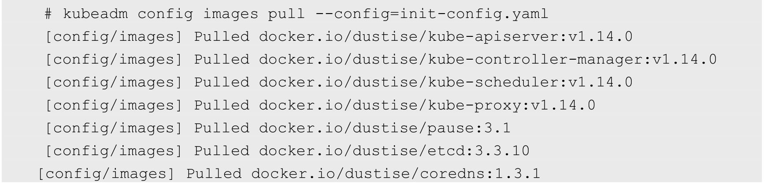

在镜像下载完成之后，就可以进行安装了。

### 2.2.4　运行kubeadm init命令安装Master

至此，准备工作已就绪，执行kubeadm init命令即可一键安装Kubernetes的Master。

在开始之前需要注意：kubeadm的安装过程不涉及网络插件（CNI）的初始化，因此kubeadm初步安装完成的集群不具备网络功能，任何Pod包括自带的CoreDNS都无法正常工作。而网络插件的安装往往对kubeadm init命令的参数有一定的要求。例如，安装Calico插件时需要指定--pod-network-cidr=192.168.0.0/16，详情可参考https://kubernetes.io/docs/setup/independent/create-cluster-kubeadm/#pod-network。

接下来使用kubeadm init命令，使用前面创建的配置文件进行集群控制面的初始化：



运行后，控制台将输出如下内容：

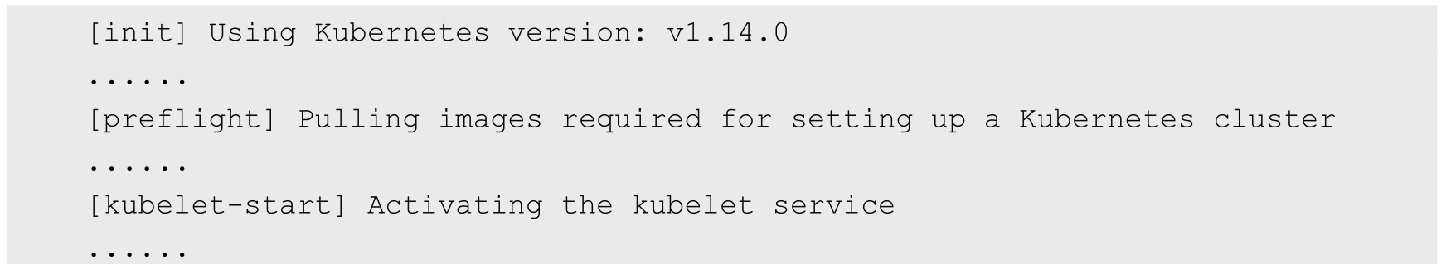

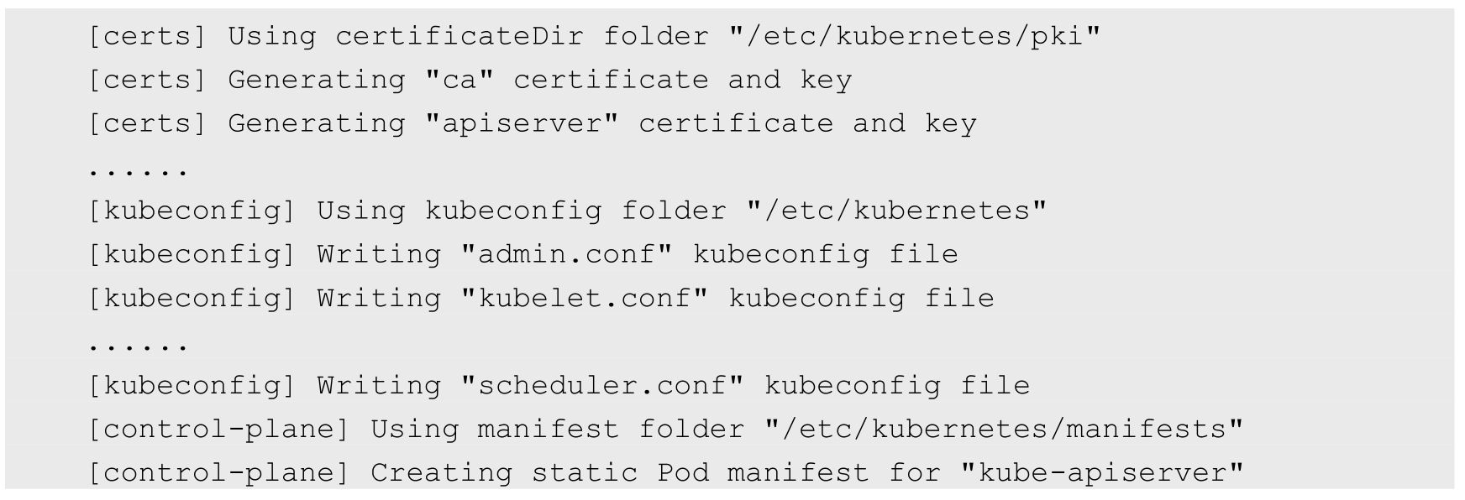

等待一段时间后，Kubernetes的Master安装成功，显示如下信息：

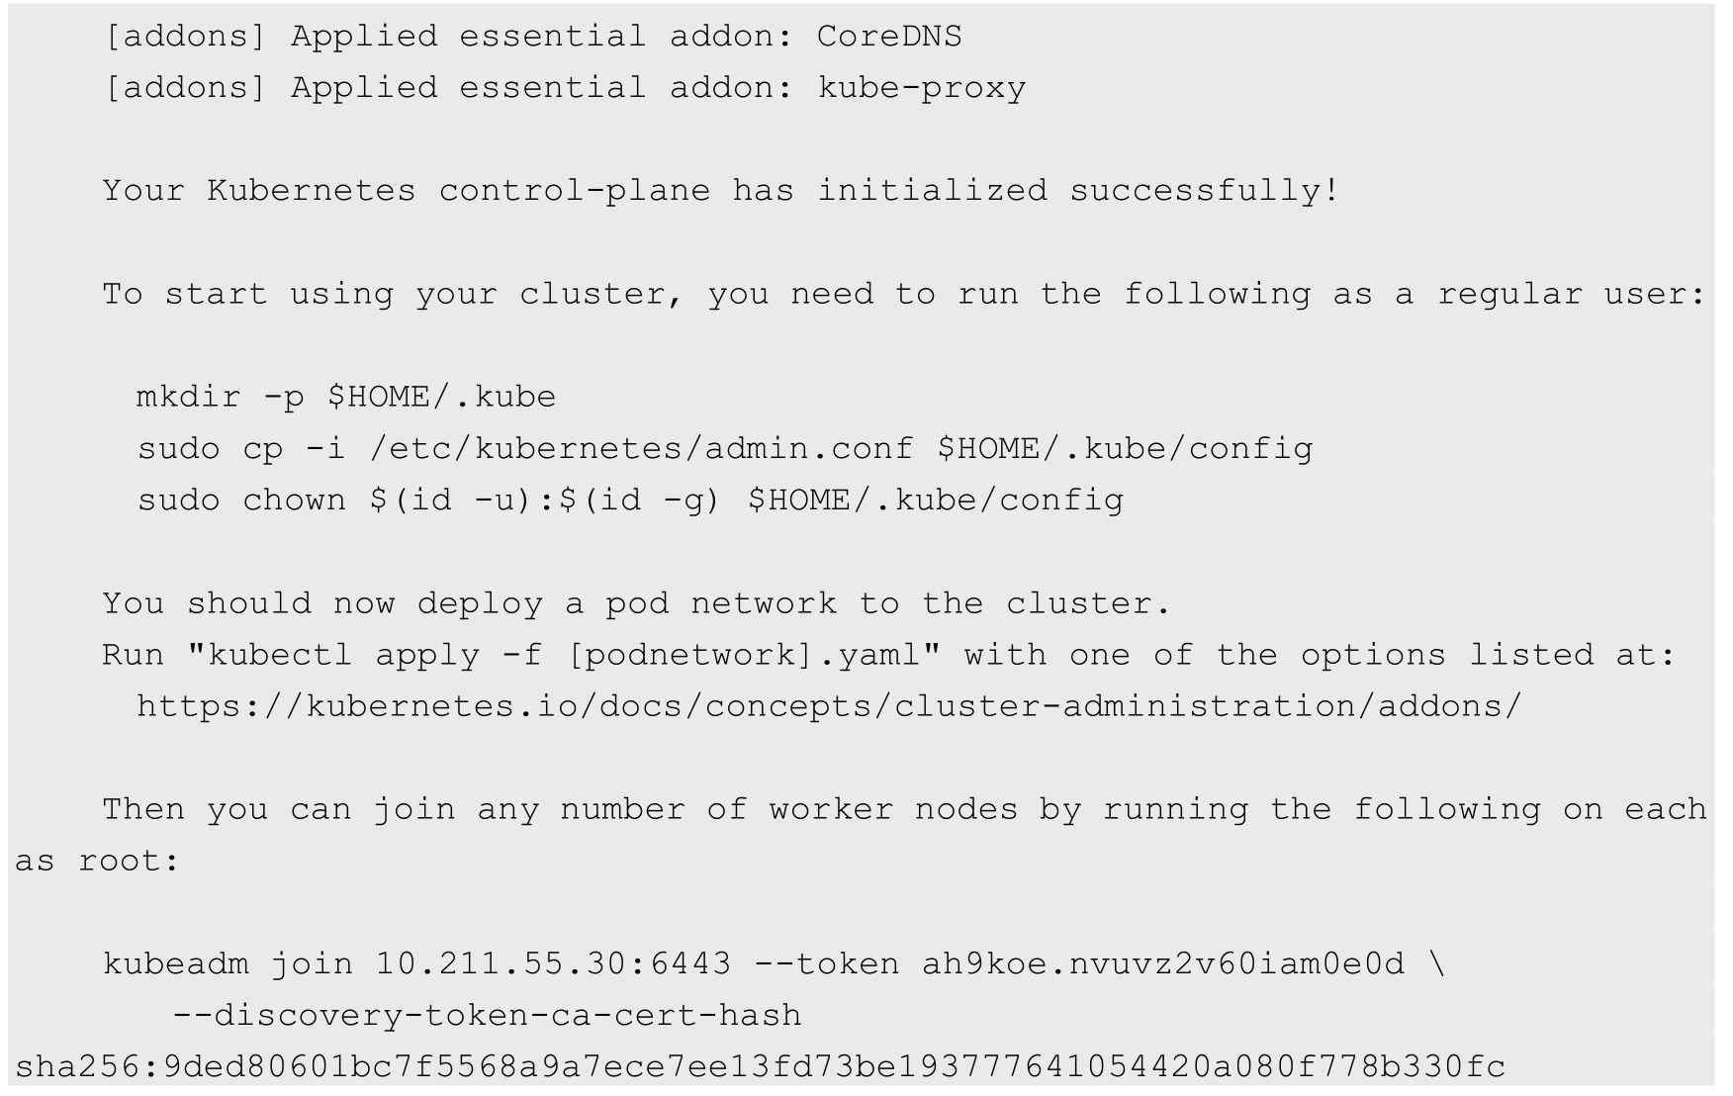

按照提示执行下面的命令，复制配置文件到普通用户的home目录下：

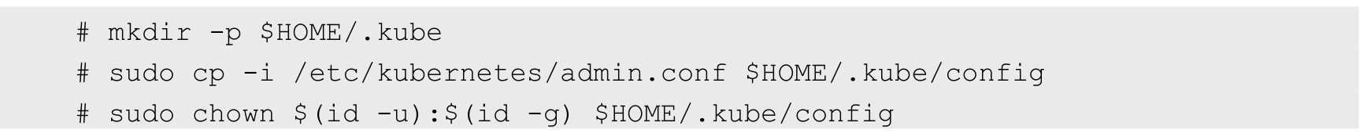

这样就在Master上安装了Kubernetes，但在集群内还是没有可用的工作Node，并缺乏对容器网络的配置。

这里需要注意kubeadm init命令执行完成后的最后几行提示信息，其中包含加入节点的指令（kubeadm join）和所需的Token。

此时可以用kubectl命令验证在2.2.2节中提到的ConfigMap：

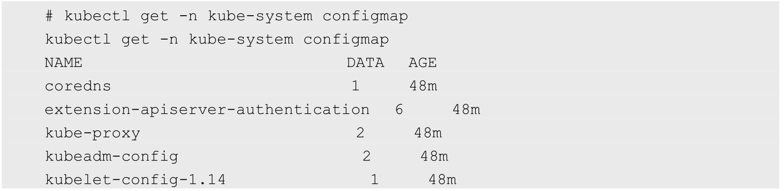

可以看到其中生成了名为kubeadm-config的ConfigMap对象。

### 2.2.5　安装Node，加入集群

对于新节点的添加，系统准备和Kubernetes yum源的配置过程是一致的，在Node主机上执行下面的安装过程。

（1）安装kubeadm和相关工具：



运行下面的命令启动Docker服务与kubelet服务，并将其设置为开机自启动：



（2）为kubeadm命令生成配置文件。创建文件join-config.yaml，内容如下：

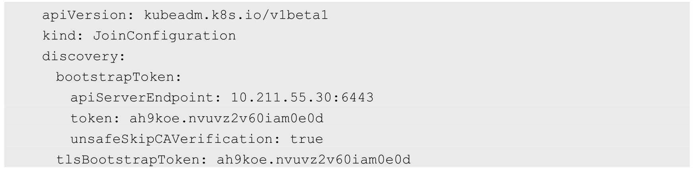

其中，apiServerEndpoint的值来自Master服务器的地址，token和tlsBootstrapToken的值就来自于使用kubeadm init安装Master的最后一行提示信息。

（3）执行kubeadm join命令，将本Node加入集群：

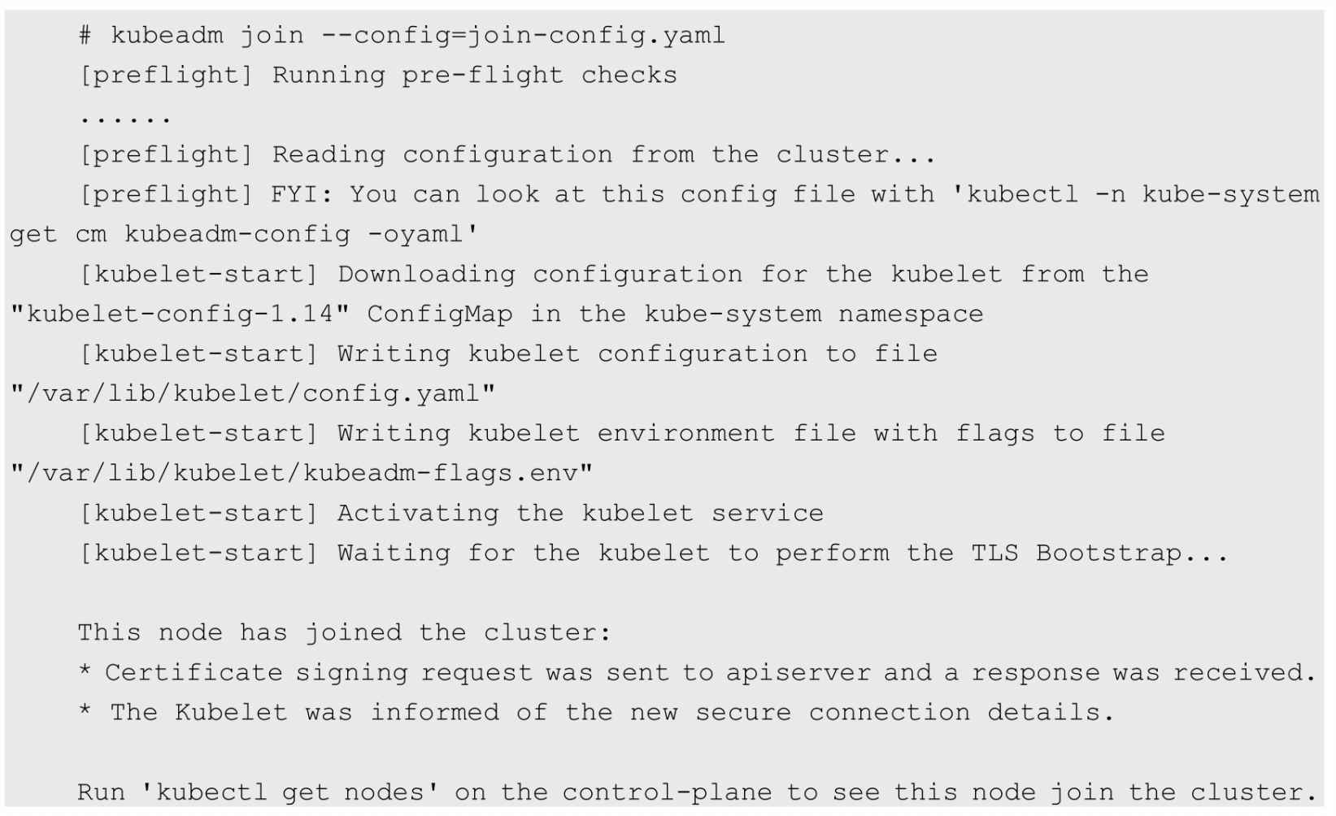

kubeadm在Master上也安装了kubelet，在默认情况下并不参与工作负载。如果希望安装一个单机All-In-One的Kubernetes环境，则可以执行下面的命令（删除Node的Label“node-role.kubernetes.io/master”），让Master成为一个Node：



### 2.2.6　安装网络插件

执行kubectl get nodes命令，会发现Kubernetes提示Master为NotReady状态，这是因为还没有安装CNI网络插件：

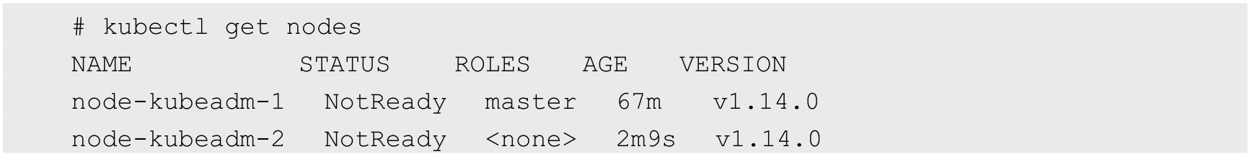

下面根据kubeadm的提示安装CNI网络插件。对于CNI网络插件，可以有许多选择，请参考https://kubernetes.io/docs/setup/independent/create-cluster-kubeadm/#pod-network的说明。

例如，选择weave插件，执行下面的命令即可一键完成安装：

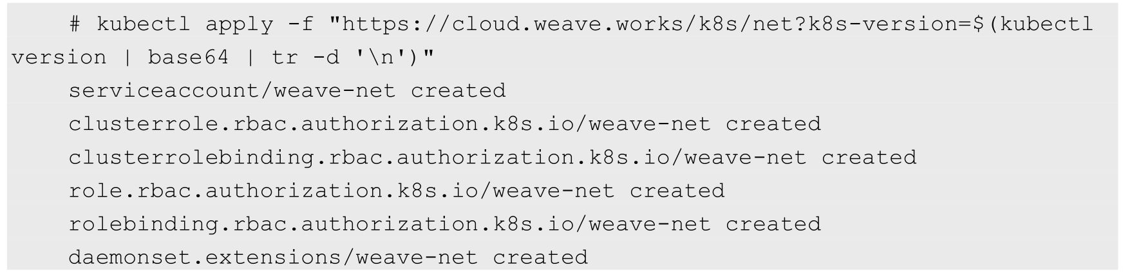

### 2.2.7　验证Kubernetes集群是否安装完成

执行下面的命令，验证Kubernetes集群的相关Pod是否都正常创建并运行：

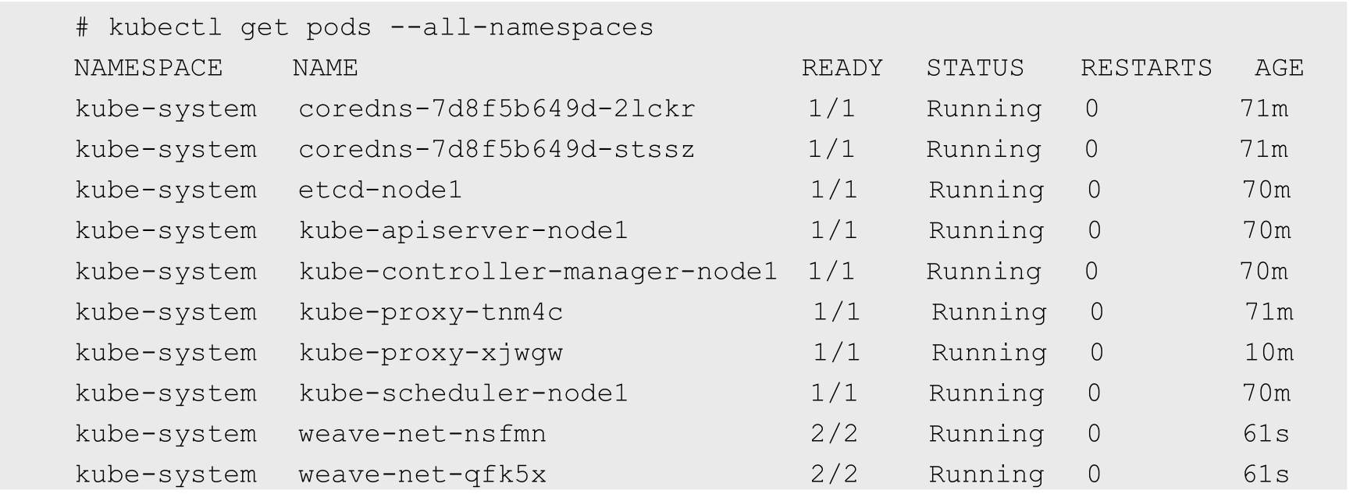

如果发现有状态错误的Pod，则可以执行kubectl --namespace=kube-system describe pod<pod_name>来查看错误原因，常见的错误原因是镜像没有下载完成。

至此，通过kubeadm工具就实现了Kubernetes集群的快速搭建。如果安装失败，则可以执行kubeadm reset命令将主机恢复原状，重新执行kubeadm init命令，再次进行安装。

## 2.3　以二进制文件方式安装Kubernetes集群

本节以二进制文件方式安装Kubernetes集群，并对每个组件的配置进行详细说明。

从Kubernetes发布官网https://github.com/kubernetes/kubernetes/releases找到对应的版本号，单击CHANGELOG，找到已编译好的二进制文件的下载页面，如图2.1和图2.2所示。本书基于Kubernetes 1.14版本进行说明。

在压缩包kubernetes.tar.gz内包含了Kubernetes的服务程序文件、文档和示例；在压缩包kubernetes-src.tar.gz内则包含了全部源代码。也可以直接下载Server Binaries中的kubernetes-server-linux-amd64.tar.gz文件，其中包含了Kubernetes需要运行的全部服务程序文件。主要的服务程序文件列表如表2.2所示。

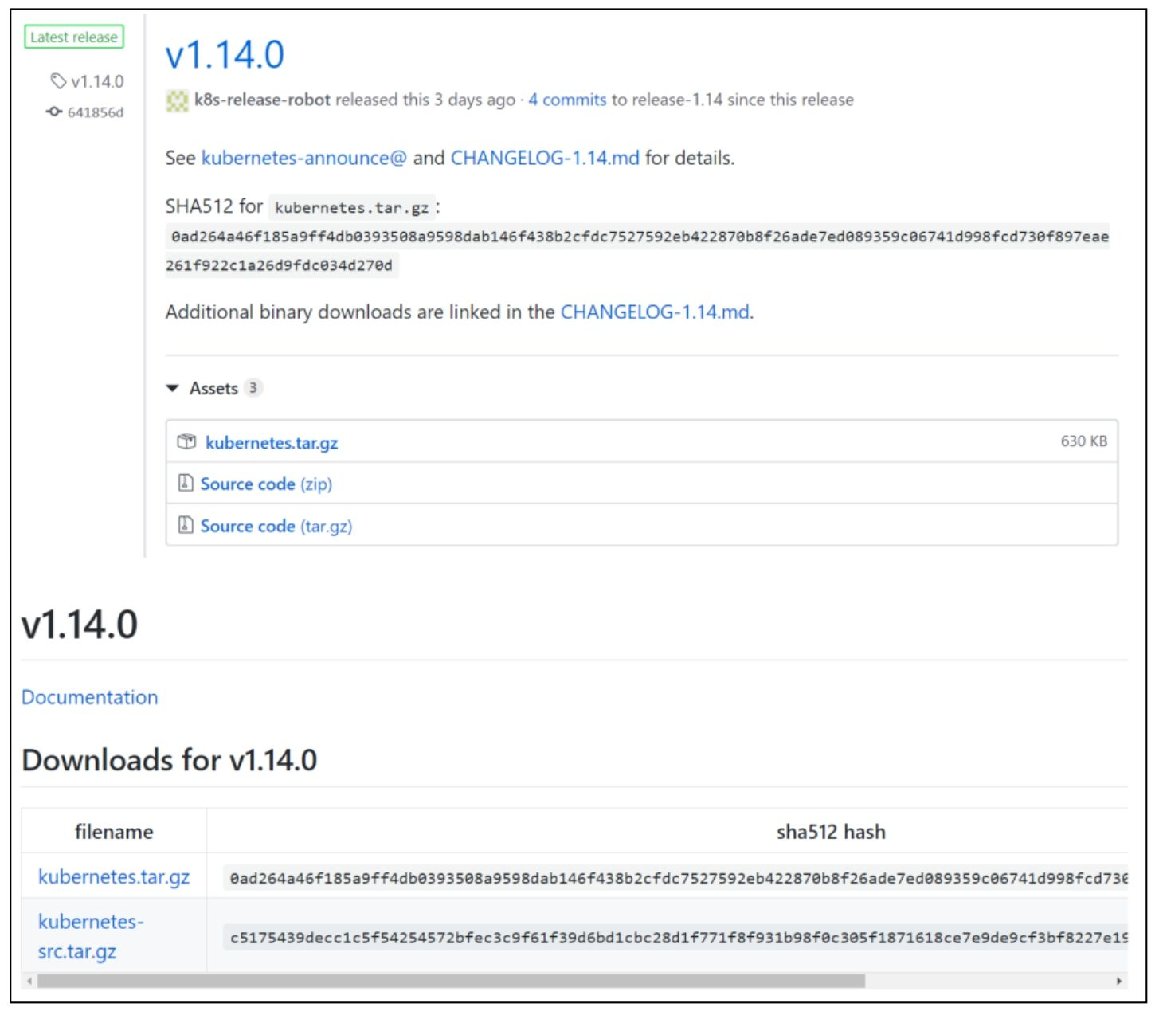

图2.1　GitHub上Kubernetes的下载页面一

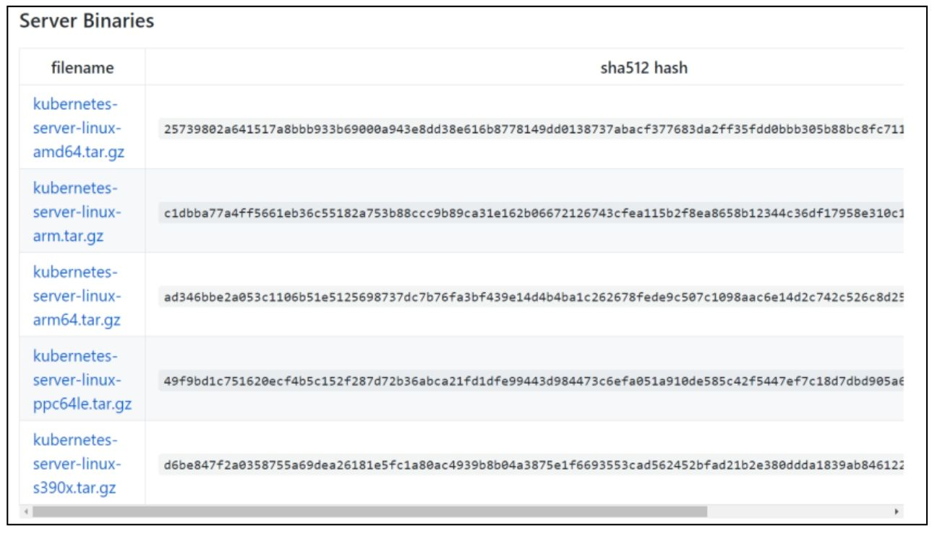

图2.2　GitHub上Kubernetes的下载页面二

表2.2　主要的服务程序文件列表

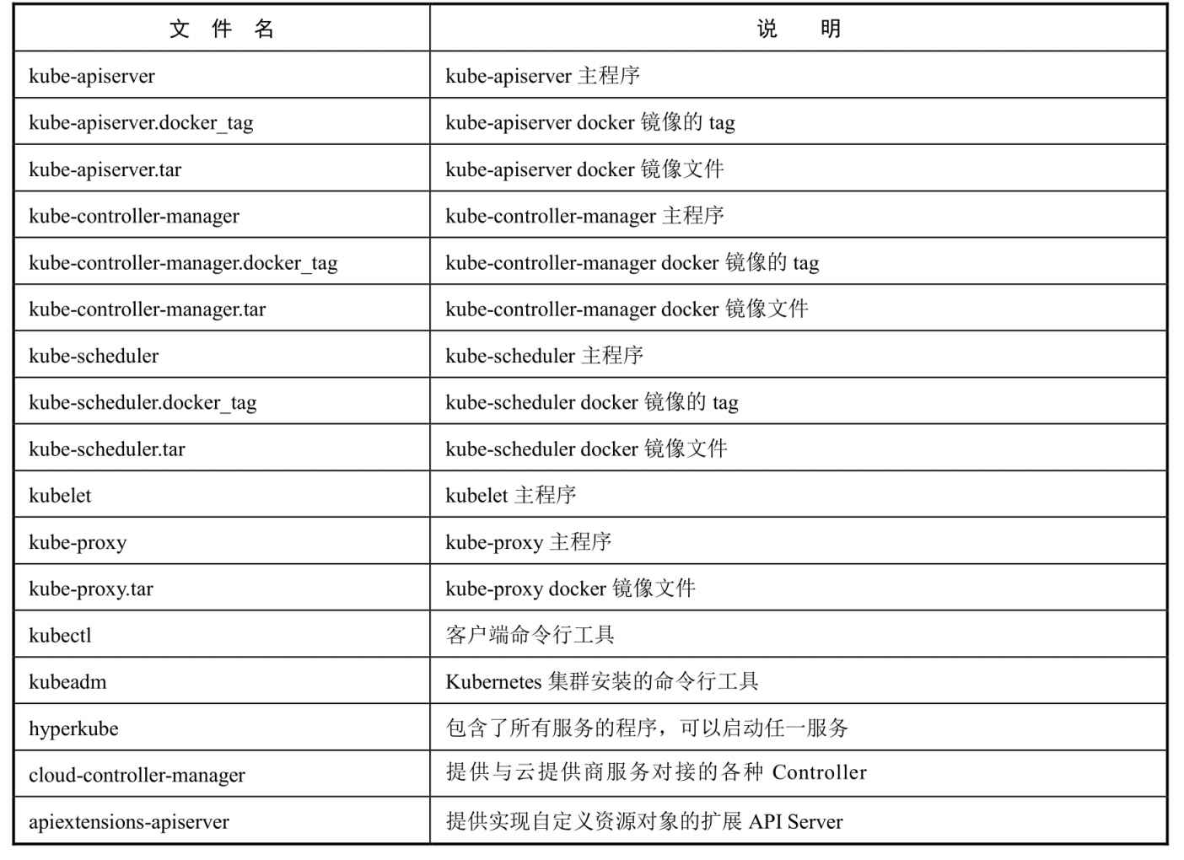

Kubernetes的主要服务程序都可以通过直接运行二进制文件加上启动参数完成运行。在Kubernetes的Master上需要部署etcd、kube-apiserver、kube-controller-manager、kube-scheduler服务进程，在工作Node上需要部署docker、kubelet和kube-proxy服务进程。

将Kubernetes的二进制可执行文件复制到/usr/bin目录下，然后在/usr/lib/system/system目录下为各服务创建systemd服务配置文件（完整的systemd系统知识请参考Linux的相关手册），这样就完成了软件的安装。要使Kubernetes正常工作，需要详细配置各个服务的启动参数。

下面主要介绍各服务最主要的启动参数，每个服务完整启动的参数说明详见2.8节。

### 2.3.1　Master上的etcd、kube-apiserver、kube-controller-manager、kube-scheduler服务

1.etcd服务

etcd服务作为Kubernetes集群的主数据库，在安装Kubernetes各服务之前需要首先安装和启动。

从GitHub官网（https://github.com/coreos/etcd/releases）下载etcd二进制文件，将etcd和etcdctl文件复制到/usr/bin目录。

设置systemd服务配置文件/usr/lib/systemd/system/etcd.service：

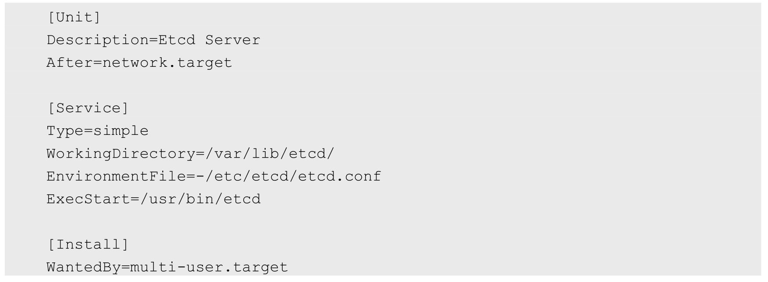

其中，WorkingDirectory（/var/lib/etcd/）表示etcd数据保存的目录，需要在启动etcd服务之前创建。

配置文件/etc/etcd/etcd.conf通常不需要特别的参数设置（详细的参数配置内容参见官方文档），etcd默认使用http://127.0.0.1:2379地址供客户端连接。

配置完成后，通过systemctl start命令启动etcd服务。同时，使用systemctl enable命令将服务加入开机启动列表中：

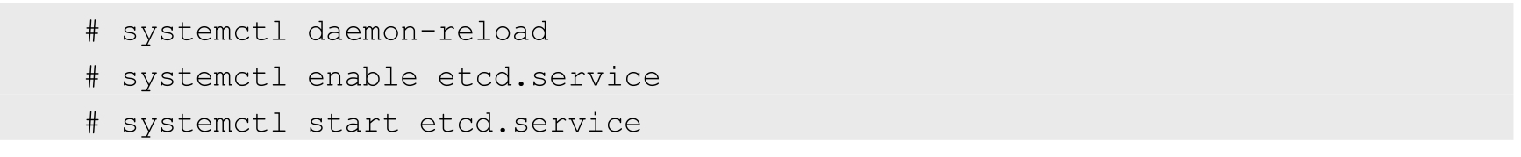

通过执行etcdctl cluster-health，可以验证etcd是否正确启动：



2.kube-apiserver服务

将kube-apiserver、kube-controller-manager和kube-scheduler文件复制到/usr/bin目录。

设置systemd服务配置文件/usr/lib/systemd/system/kube-apiserver.service，内容如下：

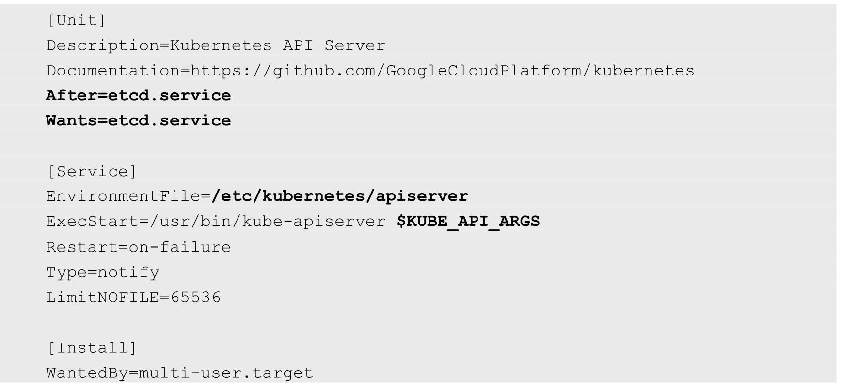

配置文件/etc/kubernetes/apiserver的内容包括了kube-apiserver的全部启动参数，主要的配置参数在变量KUBE_API_ARGS中指定。



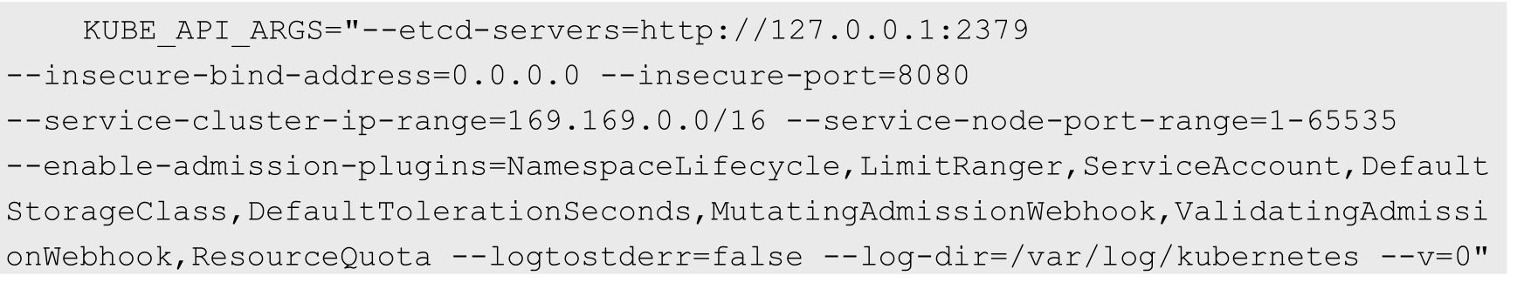

对启动参数说明如下。

◎　--etcd-servers：指定etcd服务的URL。

◎　--storage-backend：指定etcd的版本，从Kubernetes 1.6开始，默认为etcd 3。注意，在Kubernetes 1.6之前的版本中没有这个参数，kube-apiserver默认使用etcd 2，对于正在运行的1.5或旧版本的Kubernetes集群，etcd提供了数据升级方案，详见etcd文档（https://coreos.com/etcd/docs/latest/upgrades/upgrade_3_0.html）。

◎　--insecure-bind-address：API Server绑定主机的非安全IP地址，设置0.0.0.0表示绑定所有IP地址。

◎　--insecure-port：API Server绑定主机的非安全端口号，默认为8080。

◎　--service-cluster-ip-range：Kubernetes集群中Service的虚拟IP地址范围，以CIDR格式表示，例如169.169.0.0/16，该IP范围不能与物理机的IP地址有重合。

◎　--service-node-port-range：Kubernetes集群中Service可使用的物理机端口号范围，默认值为30000～32767。

◎　--enable-admission-plugins：Kubernetes集群的准入控制设置，各控制模块以插件的形式依次生效。

◎　--logtostderr：设置为false表示将日志写入文件，不写入stderr。

◎　--log-dir：日志目录。

◎　--v：日志级别。

3.kube-controller-manager服务

kube-controller-manager服务依赖于kube-apiserver服务，设置systemd服务配置文件/usr/lib/systemd/system/kube-controller-manager.service，内容如下：

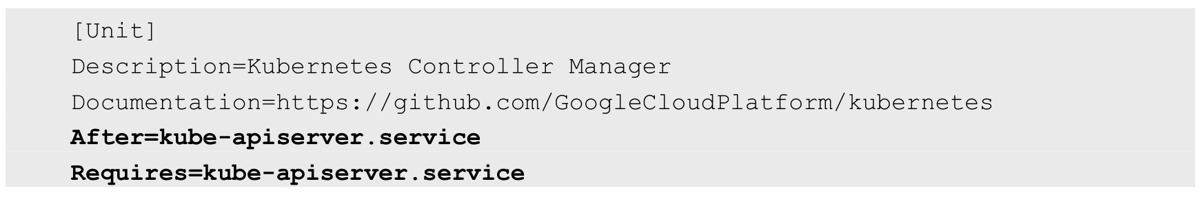

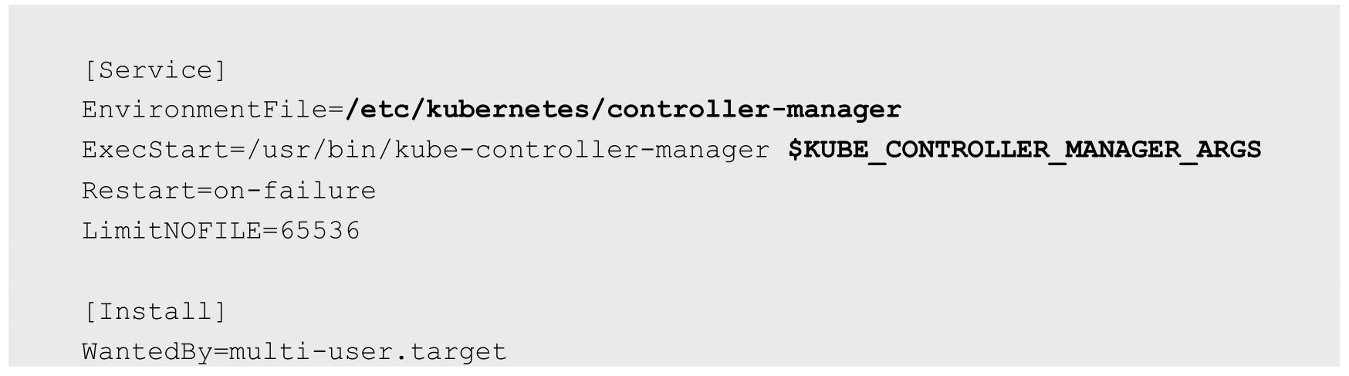

配置文件/etc/kubernetes/controller-manager的内容包含了kube-controller-manager的全部启动参数，主要的配置参数在变量KUBE_CONTROLLER_MANAGER_ARGS中指定：

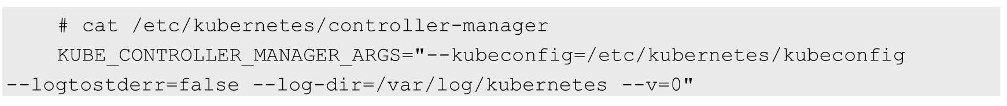

对启动参数说明如下。

◎　--kubeconfig：设置与API Server连接的相关配置，例如：

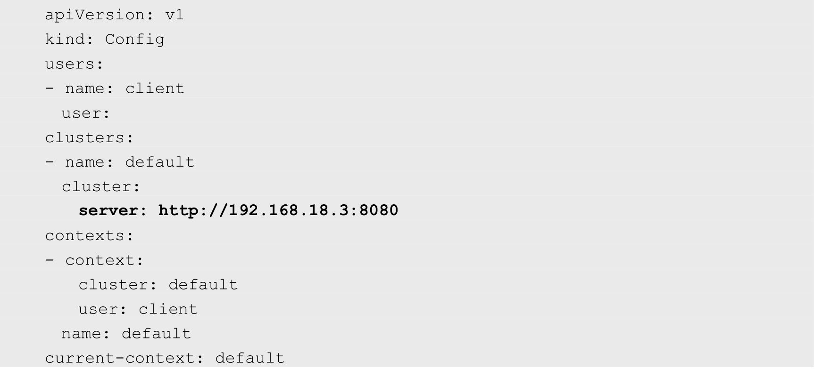

◎　--logtostderr：设置为false表示将日志写入文件，不写入stderr。

◎　--log-dir：日志目录。

◎　--v：日志级别。

4.kube-scheduler服务

kube-scheduler服务也依赖于kube-apiserver服务，设置systemd服务配置文件/usr/lib/systemd/system/kube-scheduler.service，内容如下：

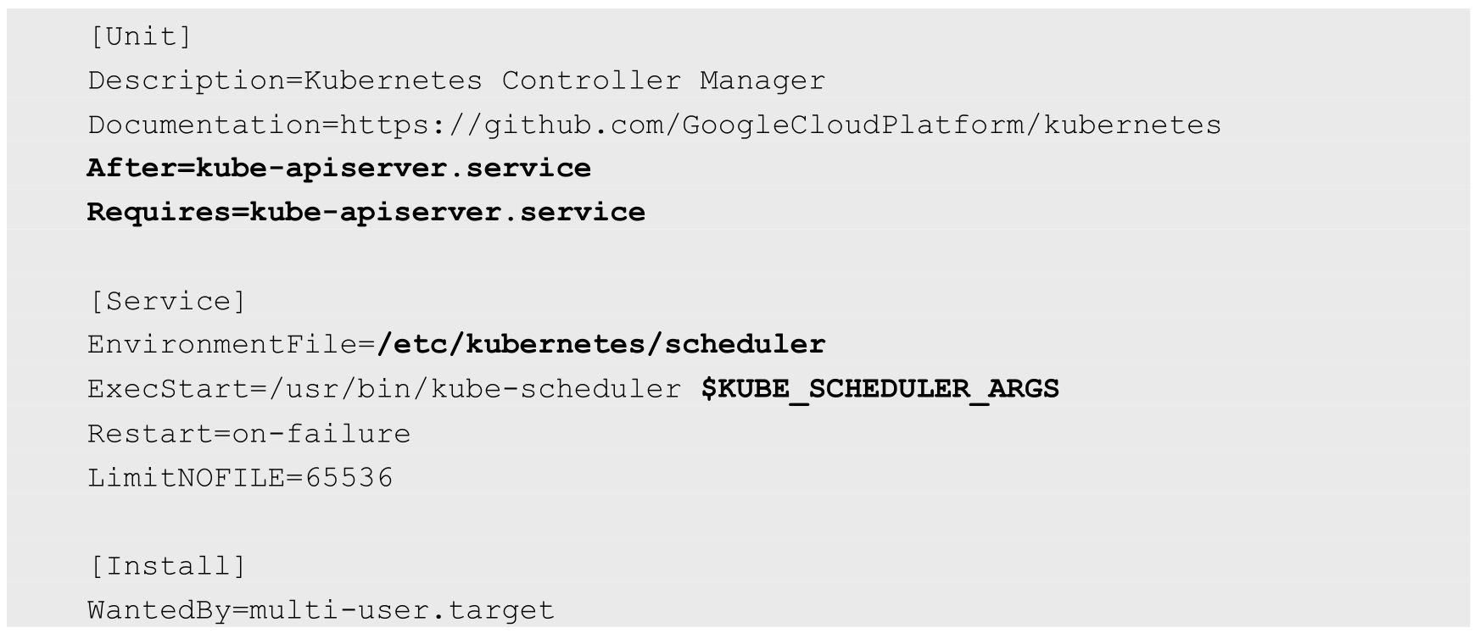

配置文件/etc/kubernetes/scheduler的内容包括了kube-scheduler的全部启动参数，主要的配置参数在变量KUBE_SCHEDULER_ARGS中指定：



对启动参数说明如下。

◎　--kubeconfig：设置与API Server连接的相关配置，可以与kube-controller-manager使用的kubeconfig文件相同。

◎　--logtostderr：设置为false表示将日志写入文件，不写入stderr。

◎　--log-dir：日志目录。

◎　--v：日志级别。

配置完成后，执行systemctl start命令按顺序启动这3个服务，同时，使用systemctl enable命令将服务加入开机启动列表中：

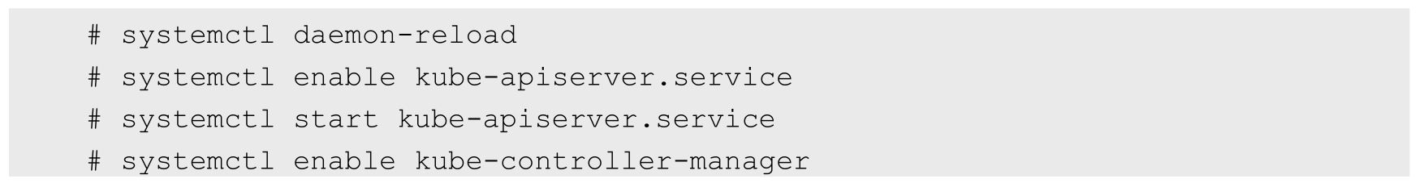

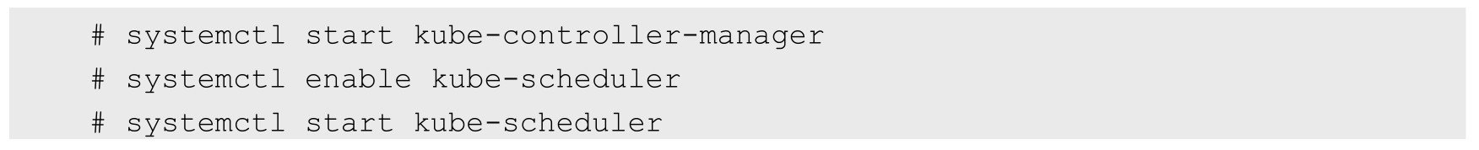

通过systemctl status <service_name>验证服务的启动状态，running表示启动成功。

至此，Master上所需的服务就全部启动完成了。

### 2.3.2　Node上的kubelet、kube-proxy服务

在工作Node上需要预先安装好Docker Daemon并且正常启动。Docker的安装和启动详见Docker官网http://www.docker.com的说明文档。

1.kubelet服务

kubelet服务依赖于Docker服务，设置systemd服务配置文件/usr/lib/systemd/system/kubelet.service，内容如下：

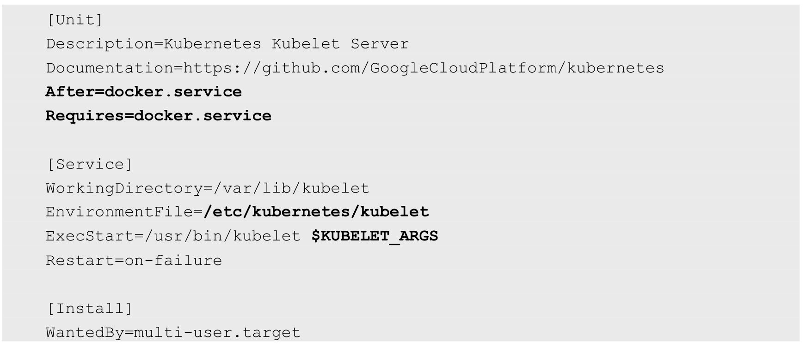

其中，WorkingDirectory表示kubelet保存数据的目录，需要在启动kubelet服务之前创建。

配置文件/etc/kubernetes/kubelet的内容包括了kubelet的全部启动参数，主要的配置参数在变量KUBELET_ARGS中指定：





对启动参数说明如下。

◎　--kubeconfig：设置与API Server连接的相关配置，可以与kube-controller-manager使用的kubeconfig文件相同。

◎　--hostname-override：设置本Node的名称。

◎　--logtostderr：设置为false表示将日志写入文件，不写入stderr。

◎　--log-dir：日志目录。

◎　--v：日志级别。

2.kube-proxy服务

kube-proxy服务依赖于network服务，设置systemd服务配置文件/usr/lib/systemd/system/kube-proxy.service，内容如下：

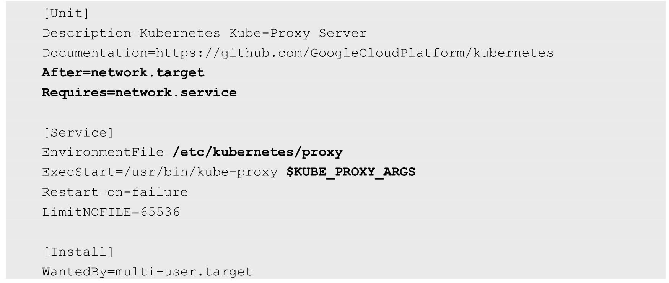

配置文件/etc/kubernetes/proxy的内容包括了kube-proxy的全部启动参数，主要的配置参数在变量KUBE_PROXY_ARGS中指定：

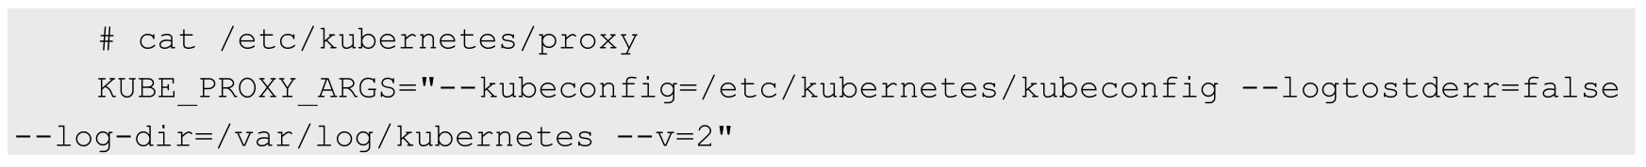

对启动参数说明如下。

◎　--kubeconfig：设置与API Server连接的相关配置，可以与kube-controller-manager使用的kubeconfig文件相同。

◎　--logtostderr：设置为false表示将日志写入文件，不写入stderr。

◎　--log-dir：日志目录。

◎　--v：日志级别。

配置完成后，通过systemctl启动kubelet和kube-proxy服务：

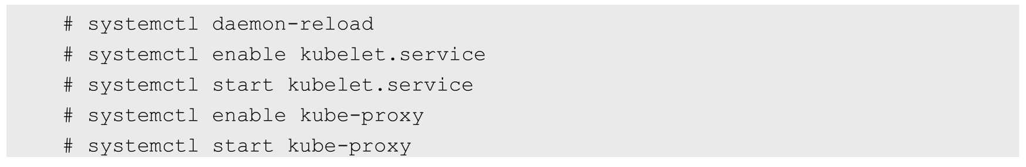

kubelet默认采用向Master自动注册本Node的机制，在Master上查看各Node的状态，状态为Ready表示Node已经成功注册并且状态为可用：



等所有Node的状态都为Ready之后，一个Kubernetes集群就启动完成了。接下来可以创建Pod、Deployment、Service等资源对象来部署容器应用了。

## 2.4　Kubernetes集群的安全设置

### 2.4.1　基于CA签名的双向数字证书认证方式

在一个安全的内网环境中，Kubernetes的各个组件与Master之间可以通过kube-apiserver的非安全端口http://<kube-apiserver-ip>:8080进行访问。但如果API Server需要对外提供服务，或者集群中的某些容器也需要访问API Server以获取集群中的某些信息，则更安全的做法是启用HTTPS安全机制。Kubernetes提供了基于CA签名的双向数字证书认证方式和简单的基于HTTP Base或Token的认证方式，其中CA证书方式的安全性最高。本节先介绍如何以CA证书的方式配置Kubernetes集群，要求Master上的kube-apiserver、kube-controller-manager、kube-scheduler进程及各Node上的kubelet、kube-proxy进程进行CA签名双向数字证书安全设置。

基于CA签名的双向数字证书的生成过程如下。

（1）为kube-apiserver生成一个数字证书，并用CA证书签名。

（2）为kube-apiserver进程配置证书相关的启动参数，包括CA证书（用于验证客户端证书的签名真伪）、自己的经过CA签名后的证书及私钥。

（3）为每个访问Kubernetes API Server的客户端（如kube-controller-manager、kube-scheduler、kubelet、kube-proxy及调用API Server的客户端程序kubectl等）进程都生成自己的数字证书，也都用CA证书签名，在相关程序的启动参数里增加CA证书、自己的证书等相关参数。

1.设置kube-apiserver的CA证书相关的文件和启动参数

使用OpenSSL工具在Master服务器上创建CA证书和私钥相关的文件：

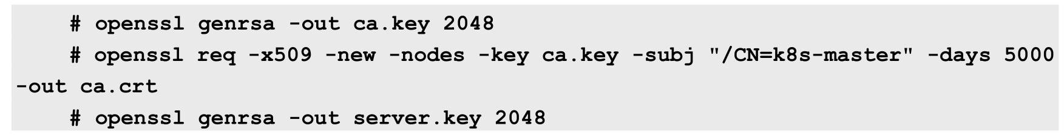

注意：在生成ca.crt时，-subj参数中“/CN”的值为Master主机名。

准备master_ssl.cnf文件，该文件用于x509 v3版本的证书。在该文件中主要需要设置Master服务器的hostname（k8s-master）、IP地址（192.168.18.3），以及Kubernetes Master Service的虚拟服务名称（kubernetes.default等）和该虚拟服务的ClusterIP地址（169.169.0.1）。

master_ssl.cnf文件的示例如下：

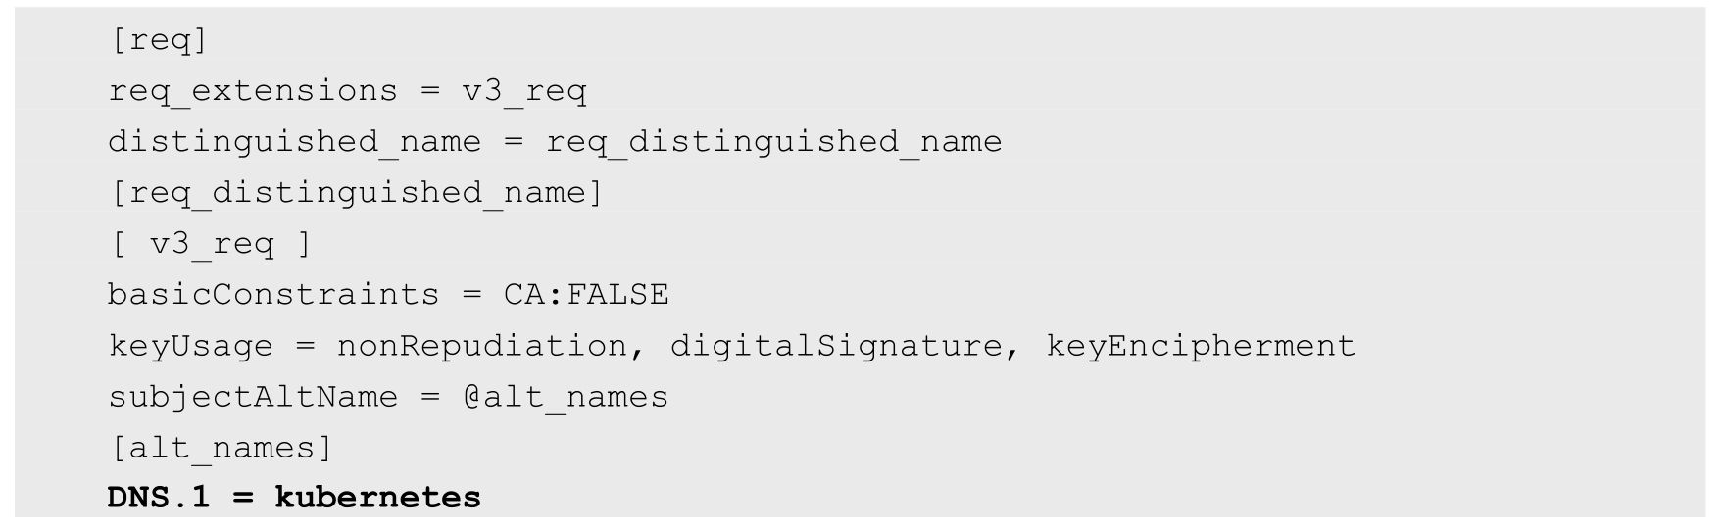

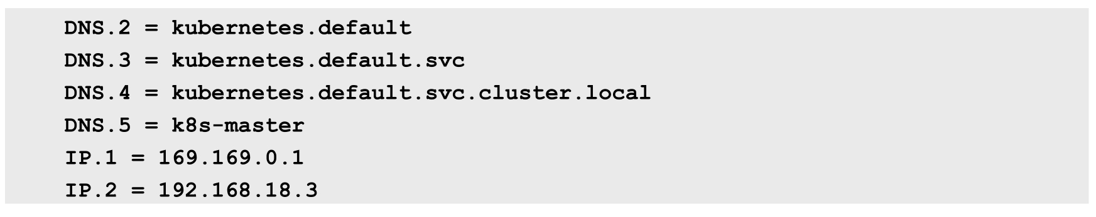

基于master_ssl.cnf创建server.csr和server.crt文件。在生成server.csr时，-subj参数中“/CN”的值需为Master的主机名：

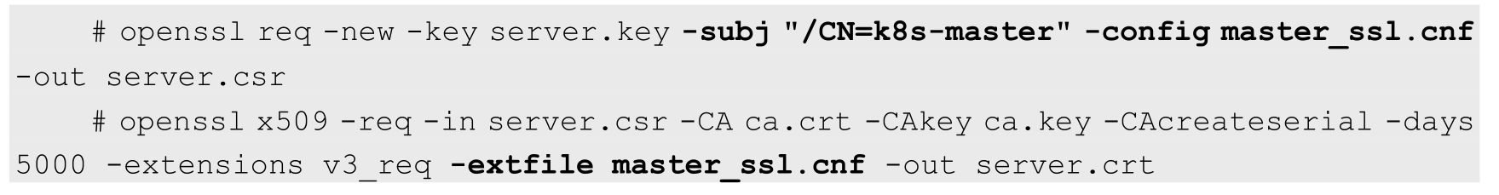

在全部执行完后会生成6个文件：ca.crt、ca.key、ca.srl、server.crt、server.csr、server.key。

将这些文件复制到一个目录下（例如/var/run/kubernetes/），然后设置kube-apiserver的三个启动参数“--client-ca-file”“--tls-cert-file”和“--tls-private-key-file”，分别代表CA根证书文件、服务端证书文件和服务端私钥文件：



同时，可以关闭非安全端口（设置--insecure-port=0），设置安全端口为6443（默认值）：



最后重启kube-apiserver服务。

2.设置kube-controller-manager的客户端证书、私钥和启动参数

代码如下：

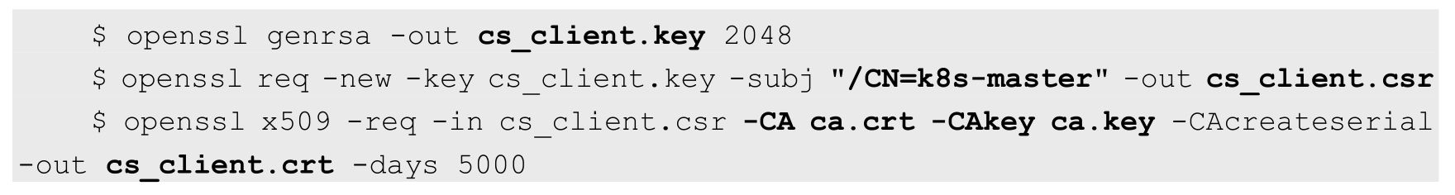

其中，在生成cs_client.crt时，-CA参数和-CAkey参数使用的是API Server的ca.crt和ca.key文件。然后将这些文件复制到一个目录下（例如/var/run/kubernetes/）。

接下来创建/etc/kubernetes/kubeconfig文件（kube-controller-manager与kube-scheduler共用），配置客户端证书等相关参数，内容如下：

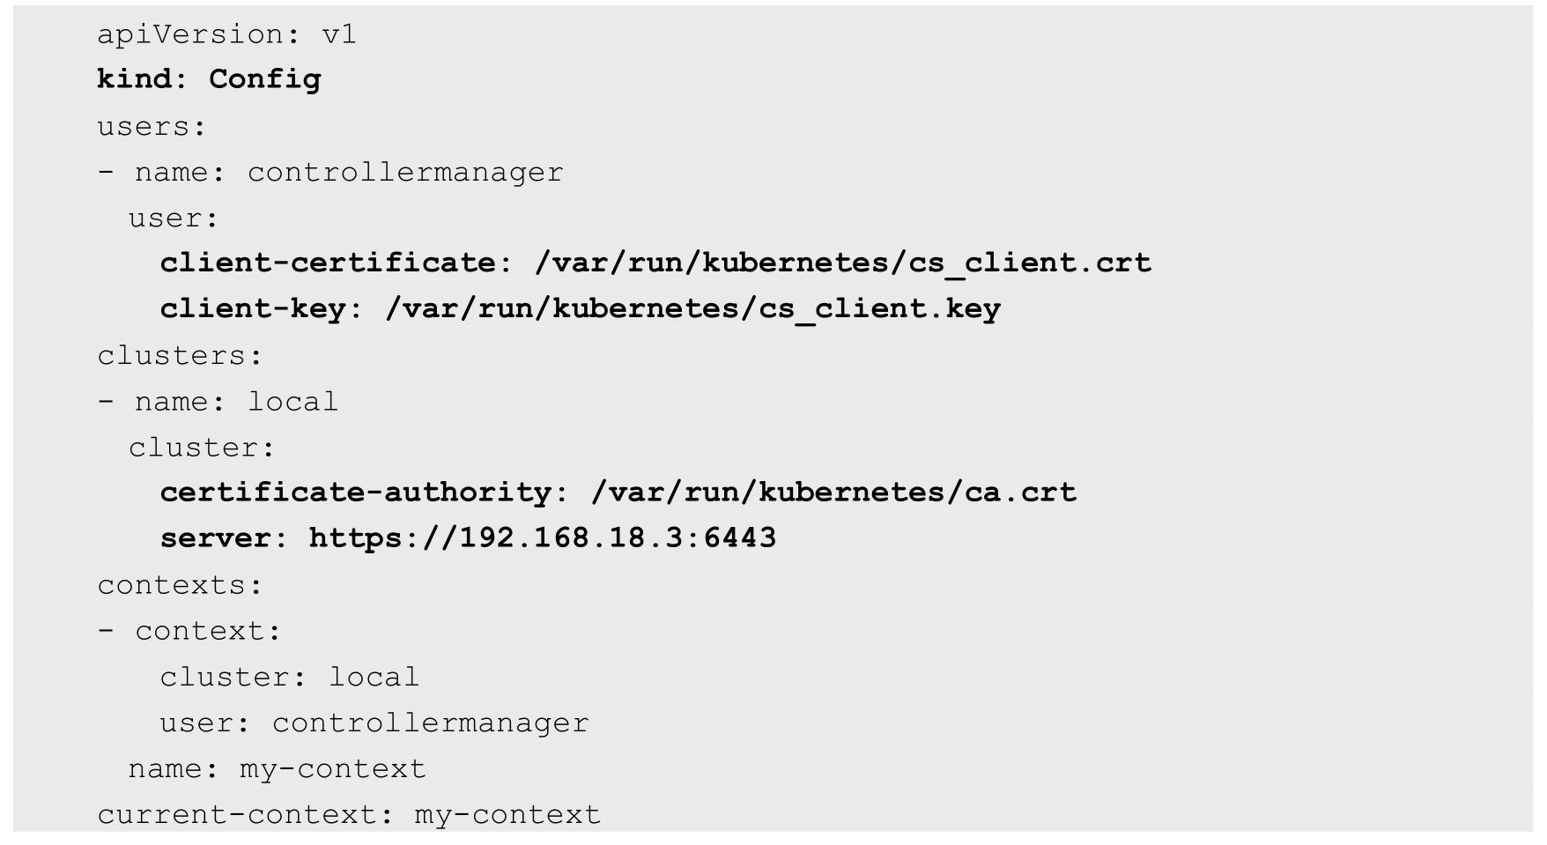

然后设置kube-controller-manager服务的启动参数：



最后重启kube-controller-manager服务。

3.设置kube-scheduler启动参数

kube-scheduler复用上一步kube-controller-manager创建的客户端证书，配置启动参数：



重启kube-scheduler服务。

4.设置每个Node上kubelet的客户端证书、私钥和启动参数

首先，复制kube-apiserver的ca.crt和ca.key文件到Node上，在生成kubelet_client.crt时-CA参数和-CAkey参数使用的是API Server的ca.crt和ca.key文件；在生成kubelet_client.csr时，将-subj参数中的“/CN”设置为本Node的IP地址：

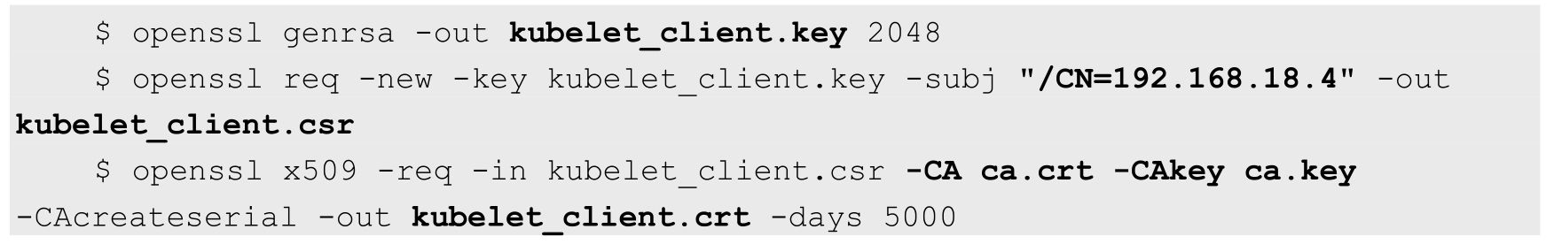

将这些文件复制到一个目录下（例如/var/run/kubernetes/）。

接下来创建/etc/kubernetes/kubeconfig文件（kubelet和kube-proxy进程共用），配置客户端证书等相关参数，内容如下：

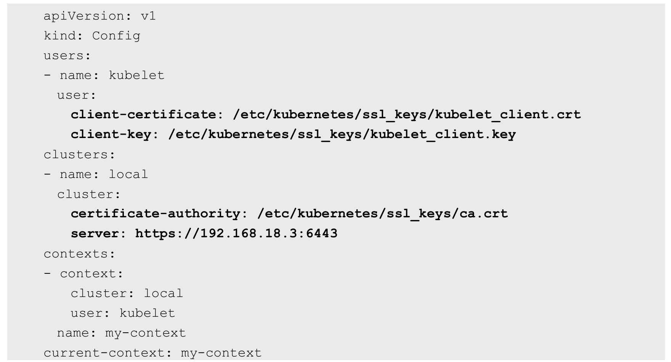

然后设置kubelet服务的启动参数：



最后重启kubelet服务。

5.设置kube-proxy的启动参数

kube-proxy复用上一步kubelet创建的客户端证书，配置启动参数：



重启kube-proxy服务。

至此，一个基于CA的双向数字证书认证的Kubernetes集群环境就搭建完成了。

6.设置kubectl客户端使用安全方式访问API Server

在使用kubectl对Kubernetes集群进行操作时，默认使用非安全端口8080对API Server进行访问，也可以设置为安全访问API Server的模式，需要设置3个证书相关的参数“—certificate-authority”“--client-certificate”和“--client-key”，分别表示用于CA授权的证书、客户端证书和客户端密钥。

◎　--certificate-authority：使用为kube-apiserver生成的ca.crt文件。

◎　--client-certificate：使用为kube-controller-manager生成的cs_client.crt文件。

◎　--client-key：使用为kube-controller-manager生成的cs_client.key文件。

同时，指定API Server的URL地址为HTTPS安全地址（例如https://k8s-master:443），最后输入需要执行的子命令，即可对API Server进行安全访问了：

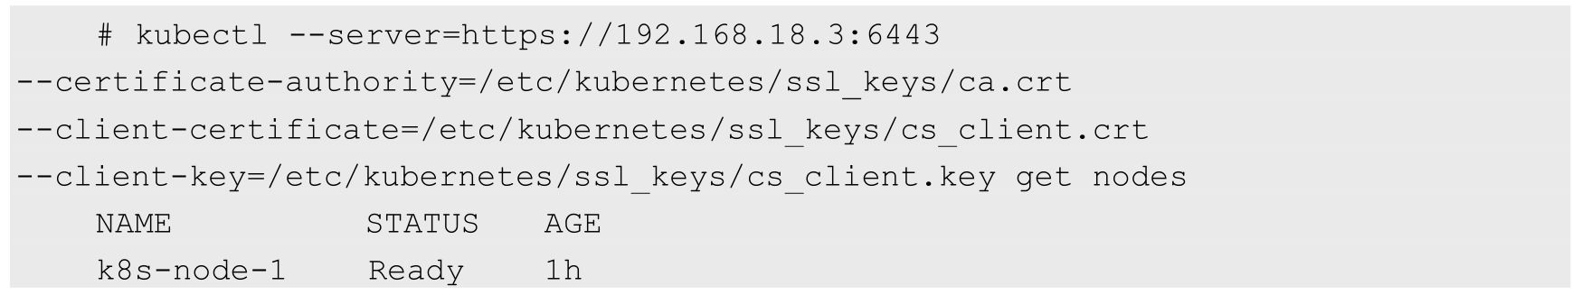

### 2.4.2　基于HTTP Base或Token的简单认证方式

除了提供了基于CA的双向数字证书认证方式，Kubernetes也提供了基于HTTP Base或Token的简单认证方式。各组件与API Server之间的通信方式仍然采用HTTPS，但不使用CA数字证书。

采用基于HTTP Base或Token的简单认证方式时，API Server对外暴露HTTPS端口，客户端提供用户名、密码或Token来完成认证过程。需要说明的是，kubectl命令行工具比较特殊，它同时支持CA双向认证和简单认证两种模式与API Server通信，其他客户端组件只能配置为双向安全认证或非安全模式与API Server通信。

1.基于HTTP Base认证的配置过程

（1）创建包括用户名、密码和UID的文件basic_auth_file，放置在合适的目录下，例如/etc/kuberntes目录。需要注意的是，这是一个纯文本文件，用户名、密码都是明文。

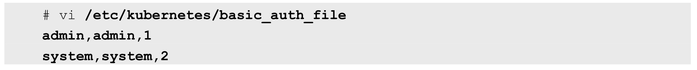

（2）设置kube-apiserver的启动参数“--basic-auth-file”，使用上述文件提供安全认证：



然后，重启API Server服务。

（3）使用kubectl通过指定的用户名和密码来访问API Server：

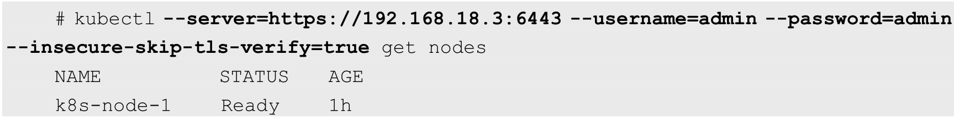

2.基于Token认证的配置过程

（1）创建包括用户名、密码和UID的文件token_auth_file，放置在合适的目录下，例如/etc/kuberntes目录。需要注意的是，这是一个纯文本文件，用户名、密码都是明文。

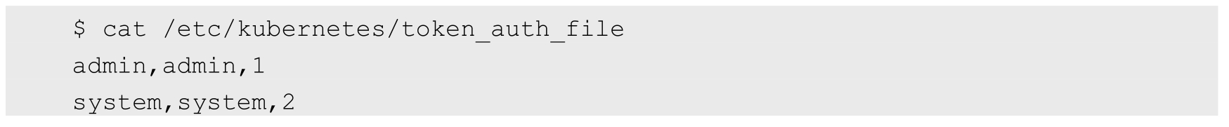

（2）设置kube-apiserver的启动参数“--token-auth-file”，使用上述文件提供安全认证：



然后，重启API Server服务。

（3）用curl验证和访问API Server：

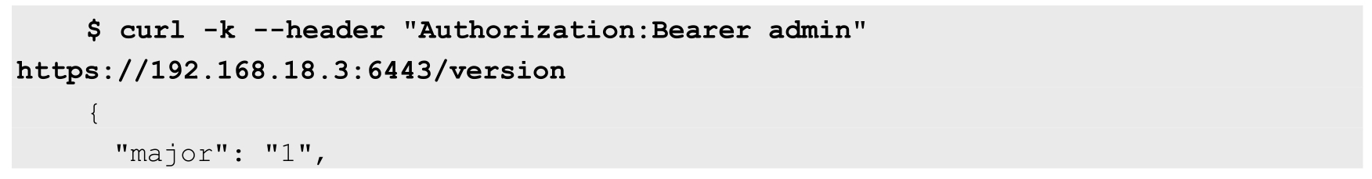

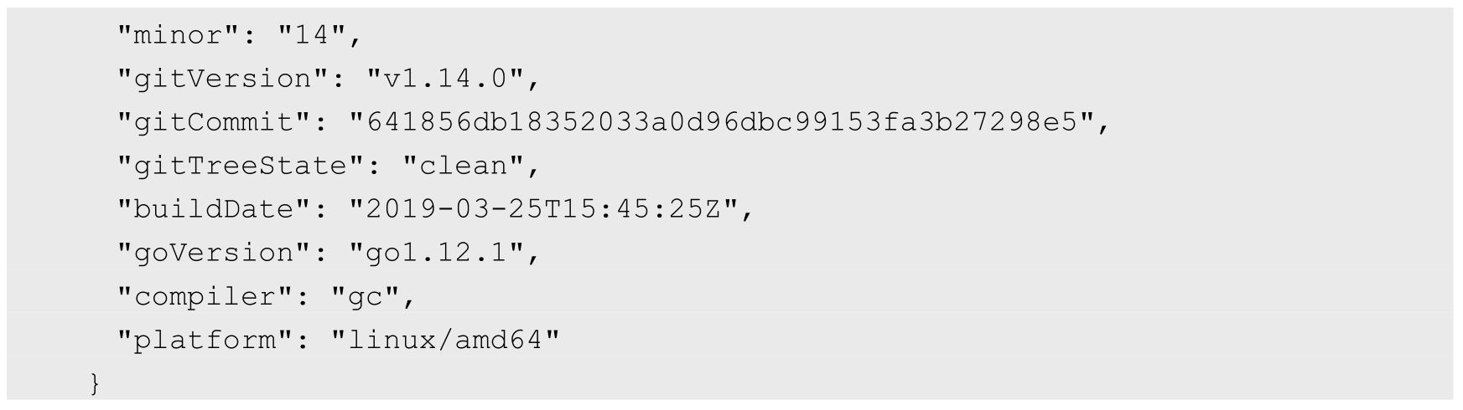

## 2.5　Kubernetes集群的网络配置

在多个Node组成的Kubernetes集群内，跨主机的容器间网络互通是Kubernetes集群能够正常工作的前提条件。Kubernetes本身并不会对跨主机的容器网络进行设置，这需要额外的工具来实现。除了谷歌公有云GCE平台提供的网络设置，一些开源的工具包括Flannel、Open vSwitch、Weave、Calico等都能够实现跨主机的容器间网络互通。随着CNI网络模型的逐渐成熟，Kubernetes将优先使用CNI网络插件打通跨主机的容器网络。具体的网络原理及主流开源网络工具的原理和配置详见第7章的说明。

## 2.6　内网中的Kubernetes相关配置

Kubernetes在能够访问Internet网络的环境中使用起来非常方便：一方面，在docker.io和gcr.io网站中已经存在了大量官方制作的Docker镜像；另一方面，GCE、AWS提供的云平台已经成熟，用户通过租用一定的空间来部署Kubernetes集群也很简便。

但是，许多企业内部由于安全原因无法访问Internet，需要通过创建一个内部的私有Docker Registry，并修改一些Kubernetes的配置，来启动内网中的Kubernetes集群。

### 2.6.1　Docker Private Registry（私有Docker镜像库）

使用Docker提供的Registry镜像创建一个私有镜像仓库。

详细的安装步骤请参考Docker的官方文档https://docs.docker.com/registry/deploying/。

### 2.6.2　kubelet配置

由于在Kubernetes中是以Pod而不是以Docker容器为管理单元的，在kubelet创建Pod时，还通过启动一个名为k8s.gcr.io/pause:3.1的镜像来实现Pod的概念。

该镜像存在于谷歌镜像库k8s.gcr.io中，需要通过一台能够连上Internet的服务器将其下载，导出文件，再push到私有Docker Registry中。

之后，可以给每个Node的kubelet服务都加上启动参数--pod-infra-container-image，指定为私有Docker Registry中pause镜像的地址。例如：

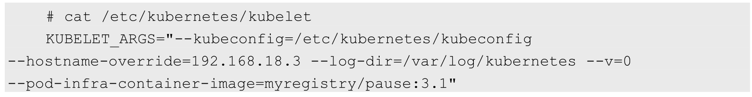

然后重启kubelet服务：



通过以上设置就在内网环境中搭建了一个企业内部的私有容器云平台。

## 2.7　Kubernetes的版本升级

### 2.7.1　二进制升级

Kubernetes的版本升级需要考虑到不要让当前集群中正在运行的容器受到影响。应对集群中的各Node逐个进行隔离，然后等待在其上运行的容器全部执行完成，再更新该Node上的kubelet和kube-proxy服务，将全部Node都更新完成后，再更新Master的服务。

◎　通过官网获取最新版本的二进制包kubernetes.tar.gz，解压后提取服务的二进制文件。

◎　逐个隔离Node，等待在其上运行的全部容器工作完成后，更新kubelet和kube-proxy服务文件，然后重启这两个服务。

◎　更新Master的kube-apiserver、kube-controller-manager、kube-scheduler服务文件并重启。

### 2.7.2　使用kubeadm进行集群升级

kubeadm提供了upgrade命令用于对kubeadm安装的Kubernetes集群进行升级。这一功能提供了从1.10到1.11、从1.11到1.12、从1.12到1.13及从1.13到1.14的升级能力，这里试用一下从1.13到1.14的升级。

开始之前需要注意：

◎　虽然kubeadm的升级不会触及工作负载，但还是要在升级之前做好备份。

◎　升级过程可能会因为Pod的变化而造成容器重启。

继续以CentOS 7环境为例，首先需要升级的是kubeadm：



查看kubeadm的版本：

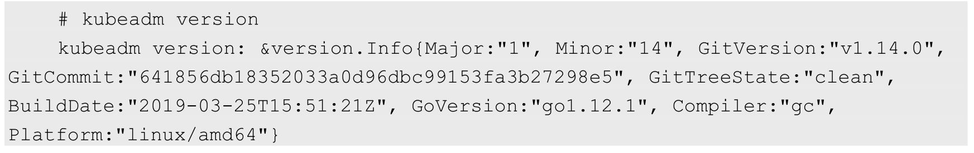

接下来查看kubeadm的升级计划：



会出现预备升级的内容描述：

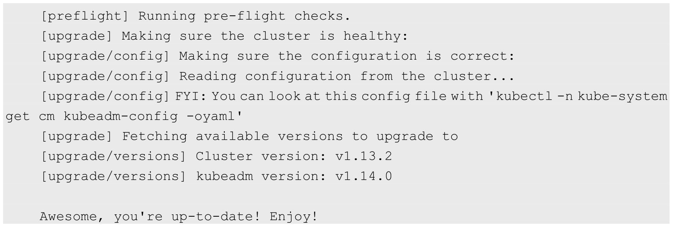

按照任务指引进行升级：



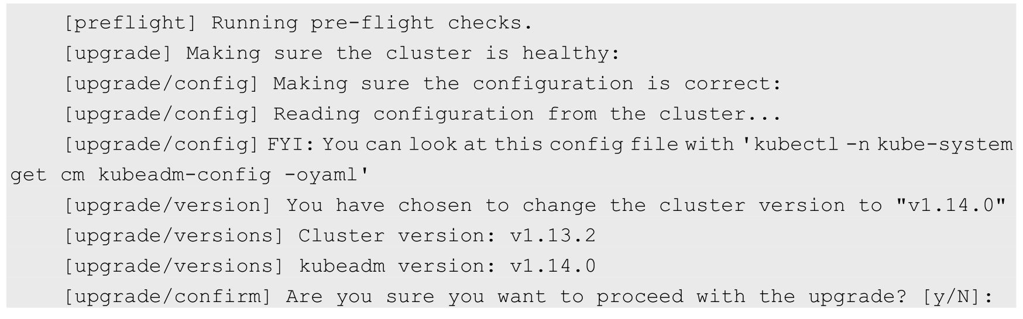

输入“y”，确认之后，开始进行升级。

运行完成之后，再次查询版本：

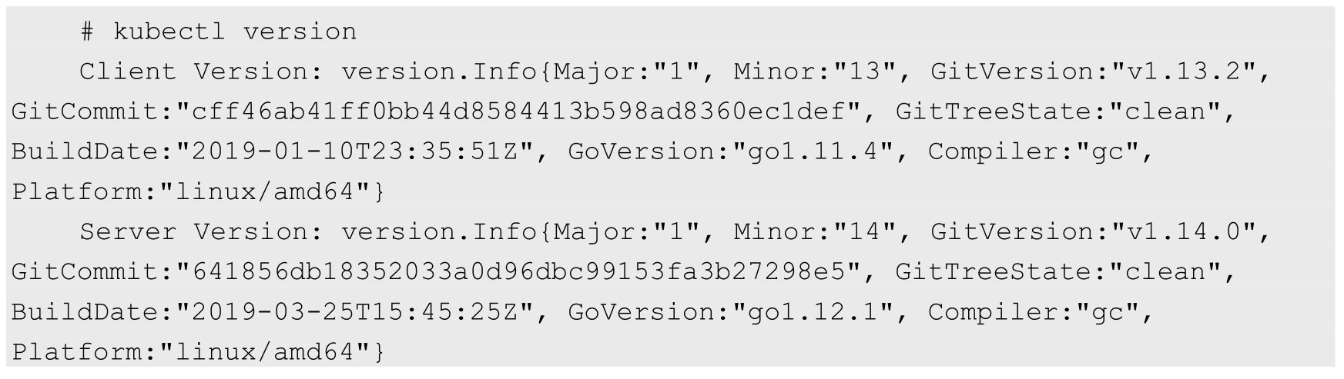

可以看到，虽然kubectl还是1.13.2，服务端的控制平面已经升级到了1.14.0，但是查看Node版本，会发现Node版本还是滞后的：

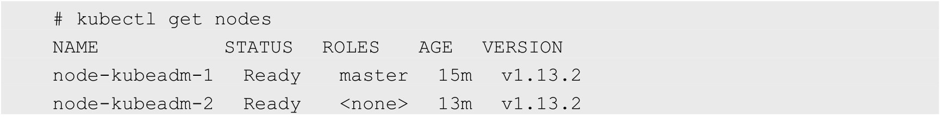

然后可以对节点配置进行升级：



接下来，按照和二进制升级一样的步骤将kubelct升级，这样就完成了集群的整体升级：

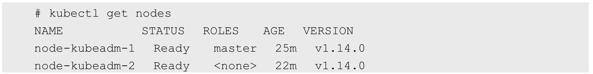

## 2.8　Kubernetes核心服务配置详解

2.1　节对Kubernetes各服务启动进程的关键配置参数进行了简要说明，实际上Kubernetes的每个服务都提供了许多可配置的参数。这些参数涉及安全性、性能优化及功能扩展（Plugin）等方方面面。全面理解和掌握这些参数的含义和配置，对Kubernetes的生产部署及日常运维都有很大的帮助。

每个服务的可用参数都可以通过运行“cmd--help”命令进行查看，其中cmd为具体的服务启动命令，例如kube-apiserver、kube-controller-manager、kube-scheduler、kubelet、kube-proxy等。另外，可以通过在命令的配置文件（例如/etc/kubernetes/kubelet等）中添加“--参数名=参数取值”语句来完成对某个参数的配置。

本节将对Kubernetes所有服务的参数进行全面介绍，为了方便学习和查阅，对每个服务的参数都用一个小节进行详细说明。

### 2.8.1　公共配置参数

公共配置参数适用于所有服务，如表2.3所示的参数可用于kube-apiserver、kube-controller-manager、kube-scheduler、kubelet、kube-proxy。本节对这些参数进行统一说明，不再在每个服务的参数列表中列出。

表2.3　公共配置参数表

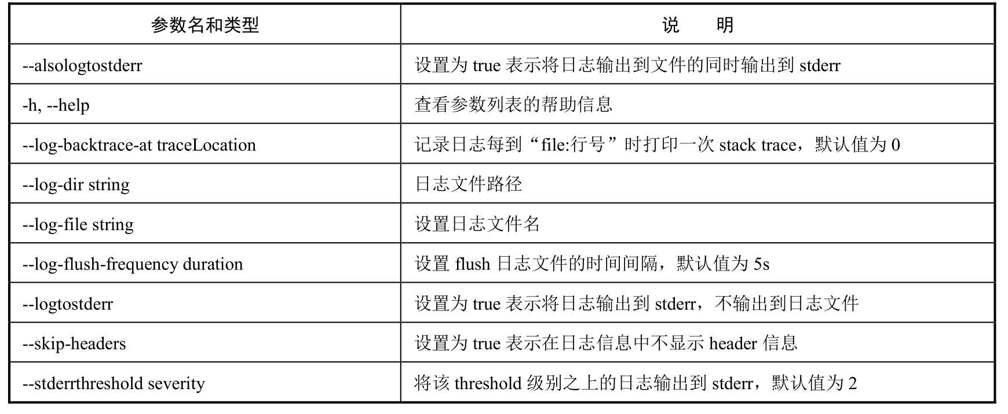

续表

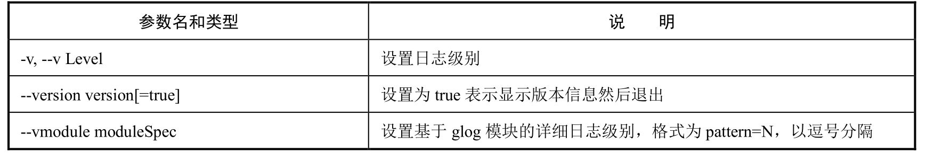

### 2.8.2　kube-apiserver启动参数

对kube-apiserver启动参数的详细说明如表2.4所示。

表2.4　对kube-apiserver启动参数的详细说明

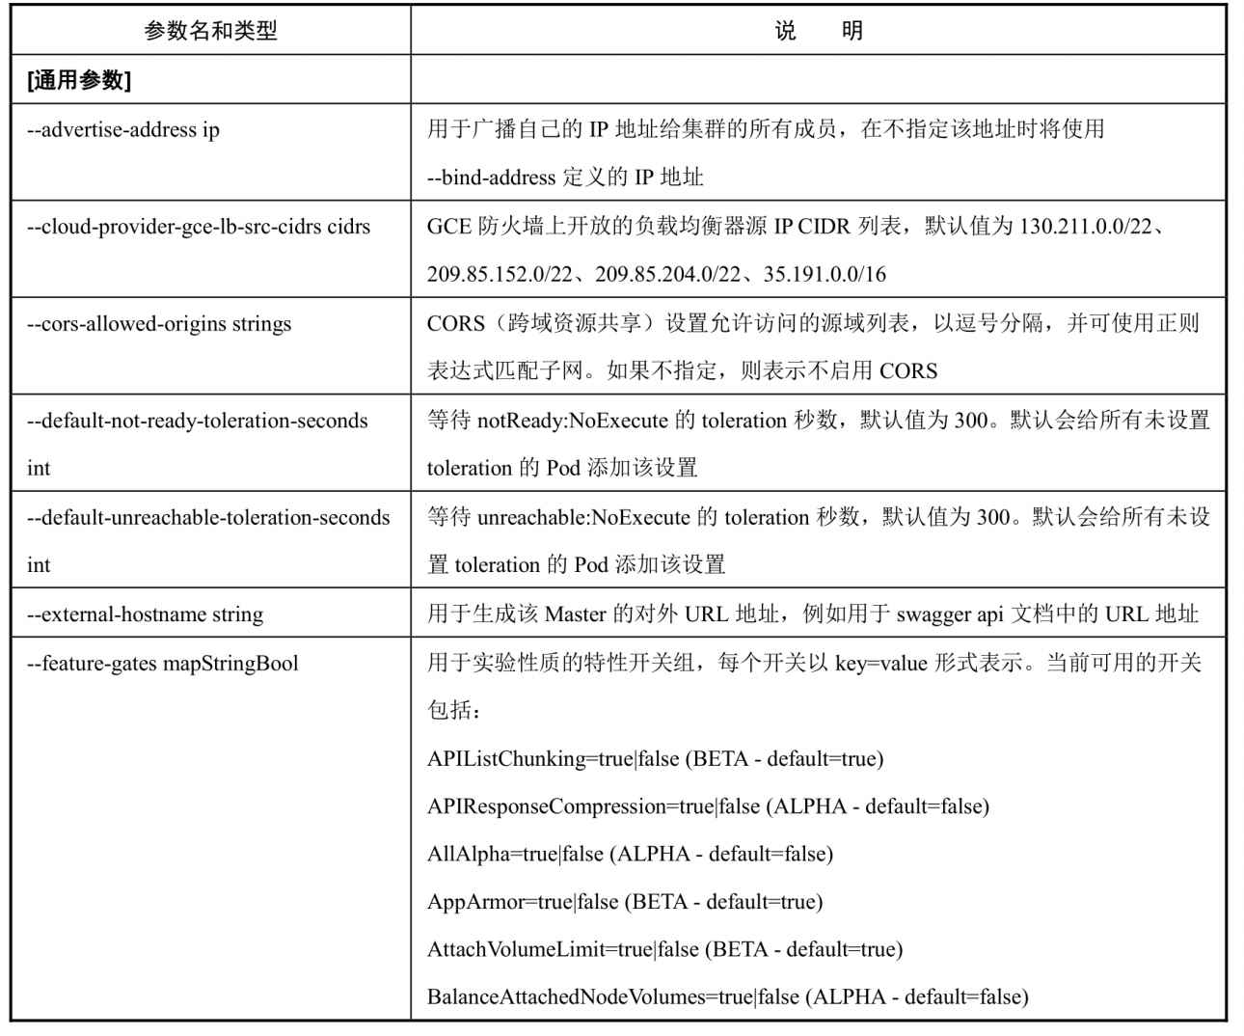

续表

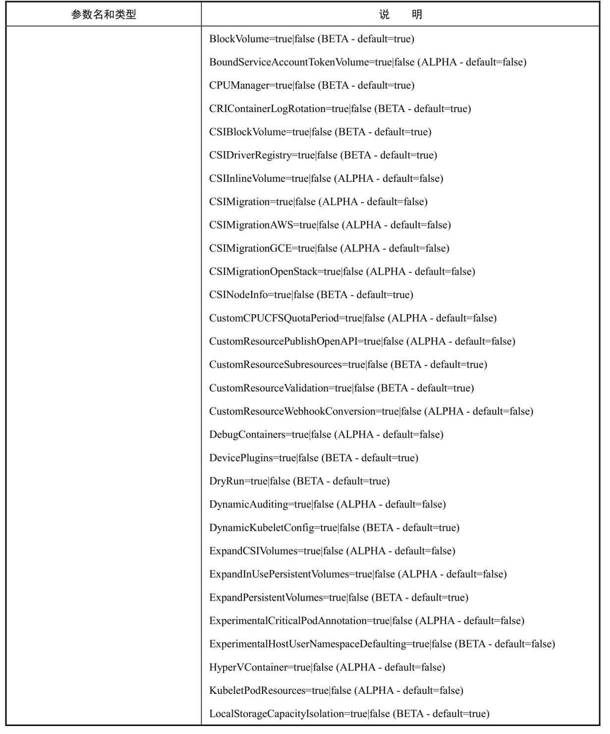

续表

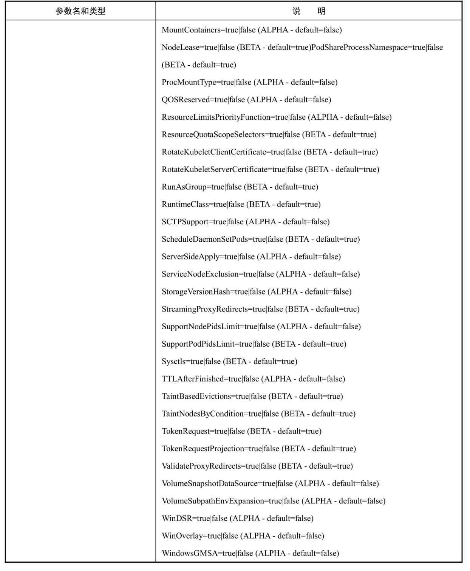

续表

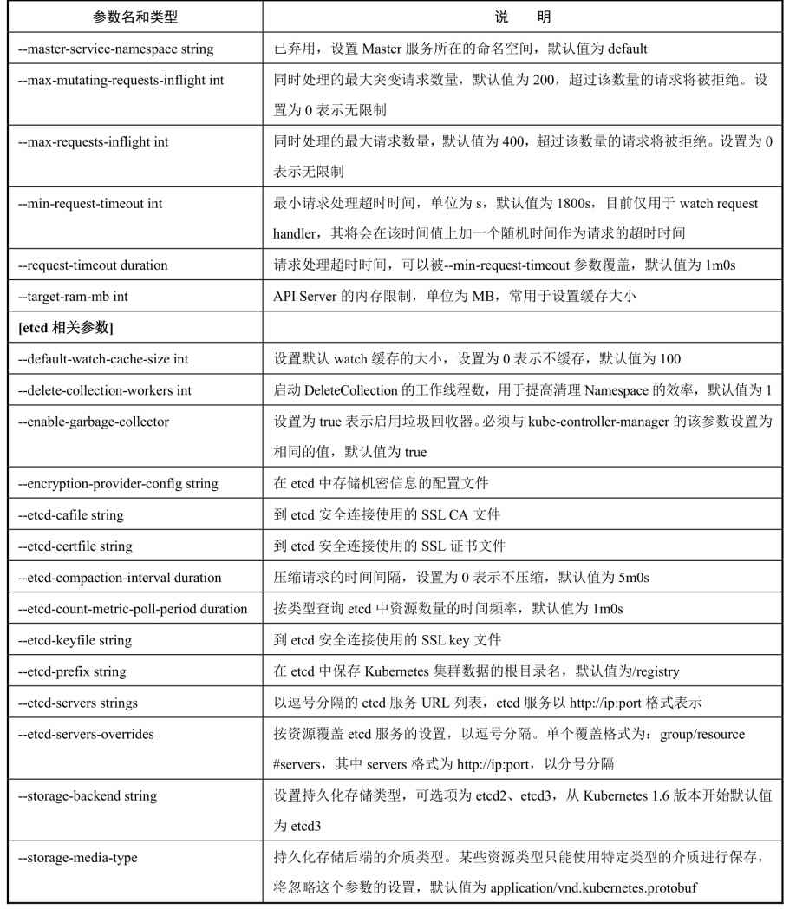

续表

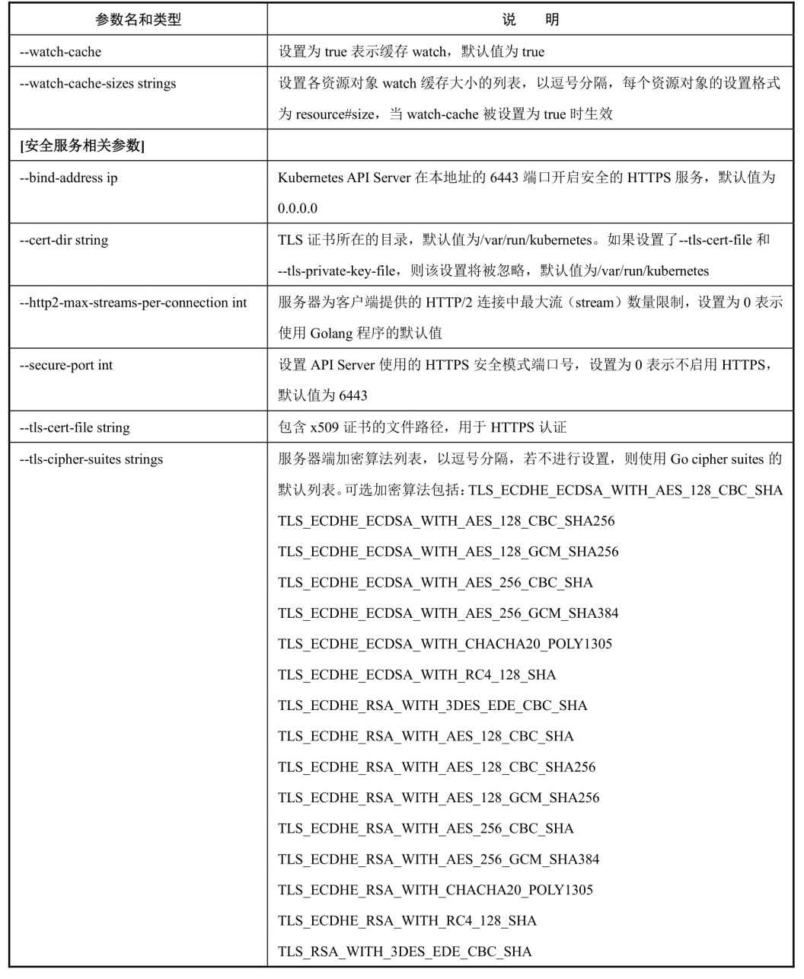

续表

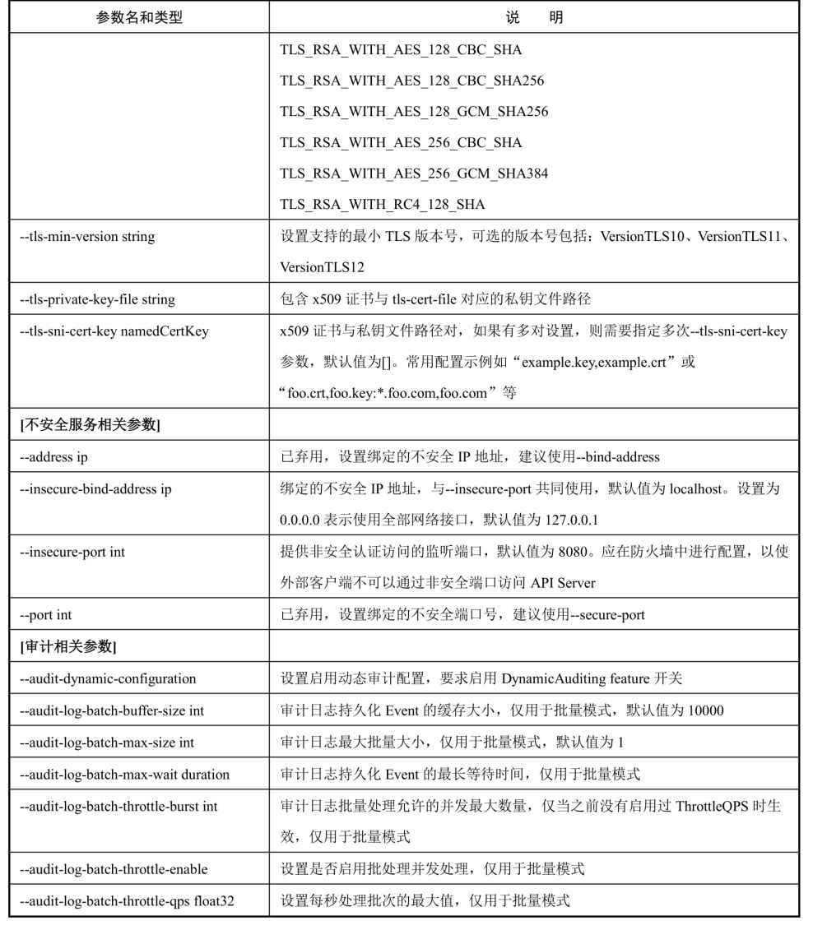

续表

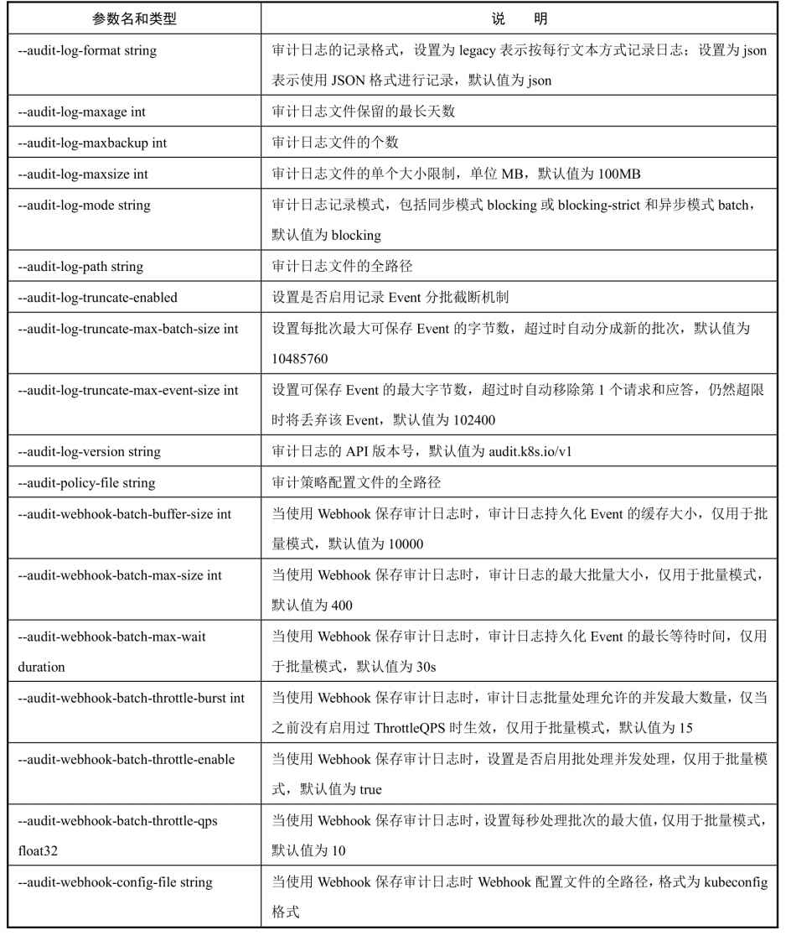

续表

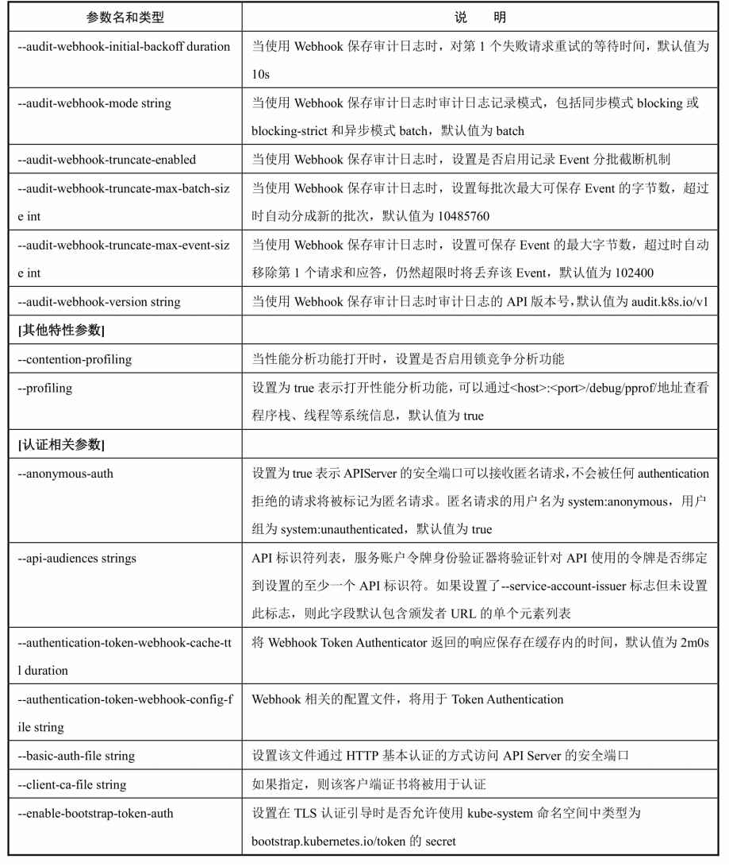

续表

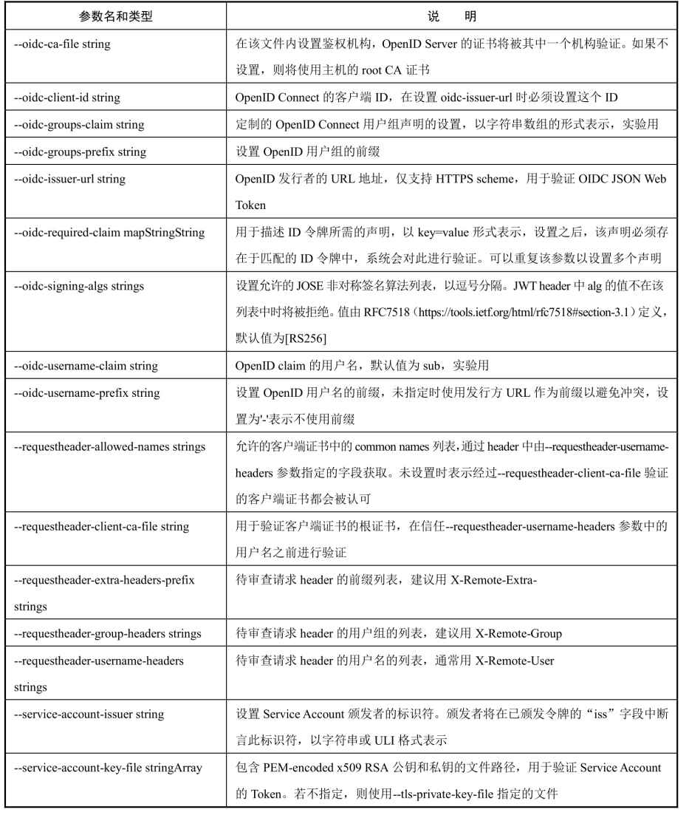

续表

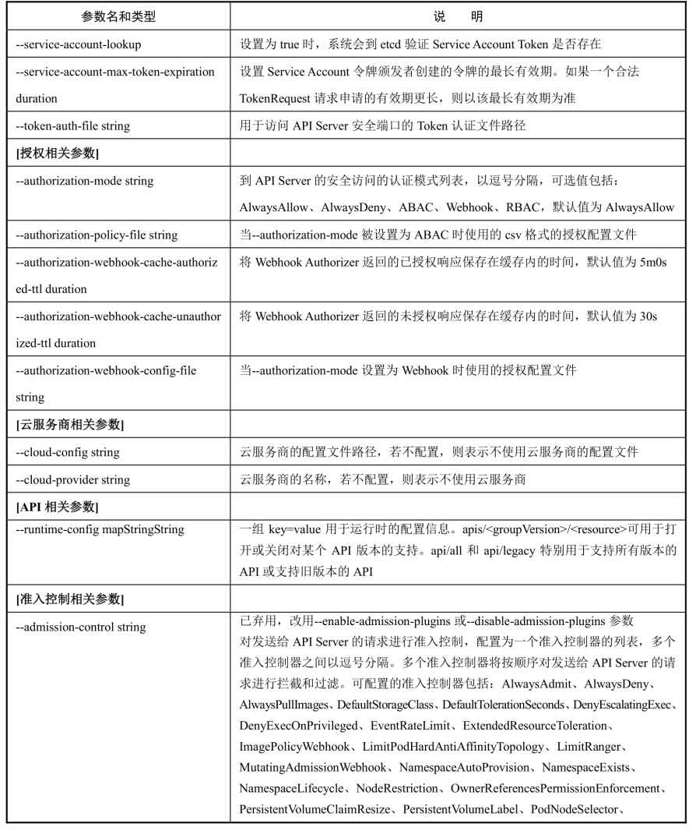

续表

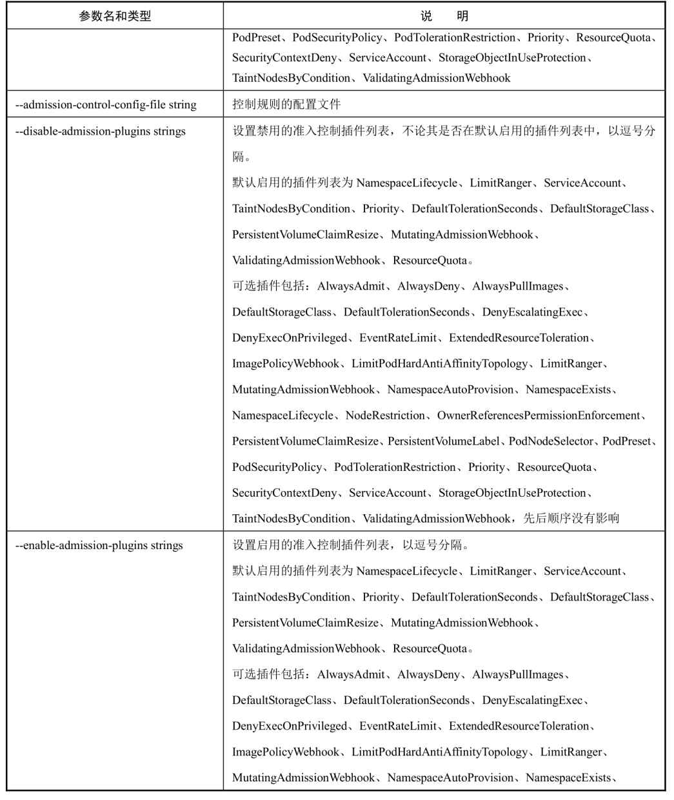

续表

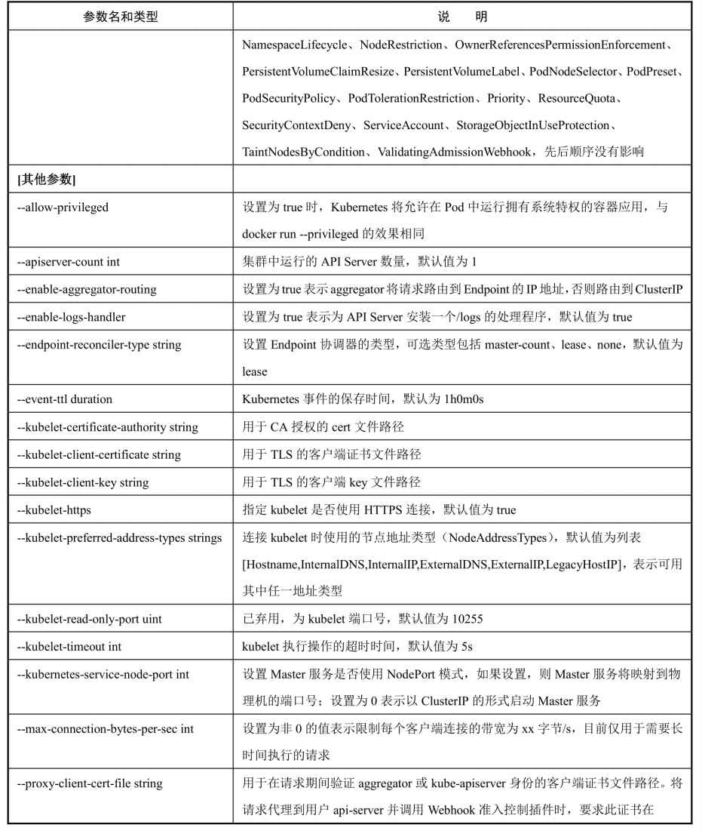

续表

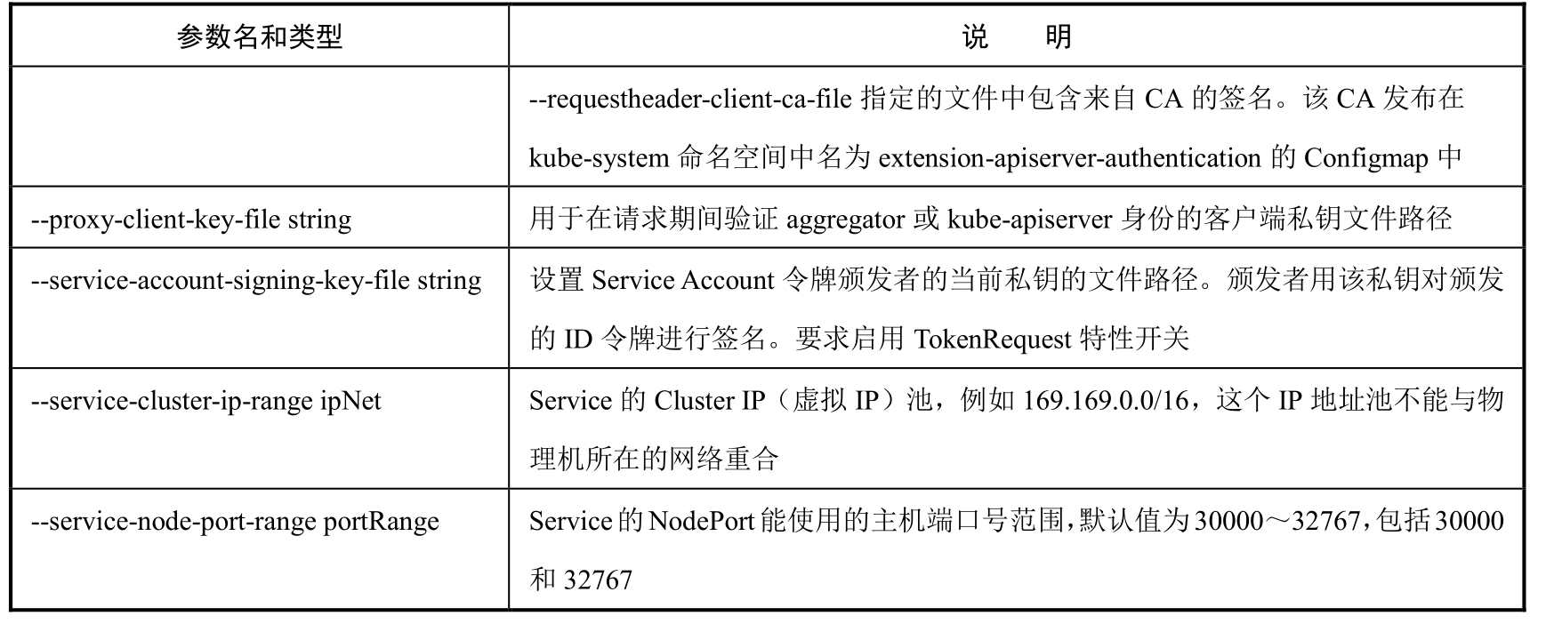

### 2.8.3　kube-controller-manager启动参数

对kube-controller-manager启动参数的详细说明如表2.5所示。

表2.5　对kube-controller-manager启动参数的详细说明

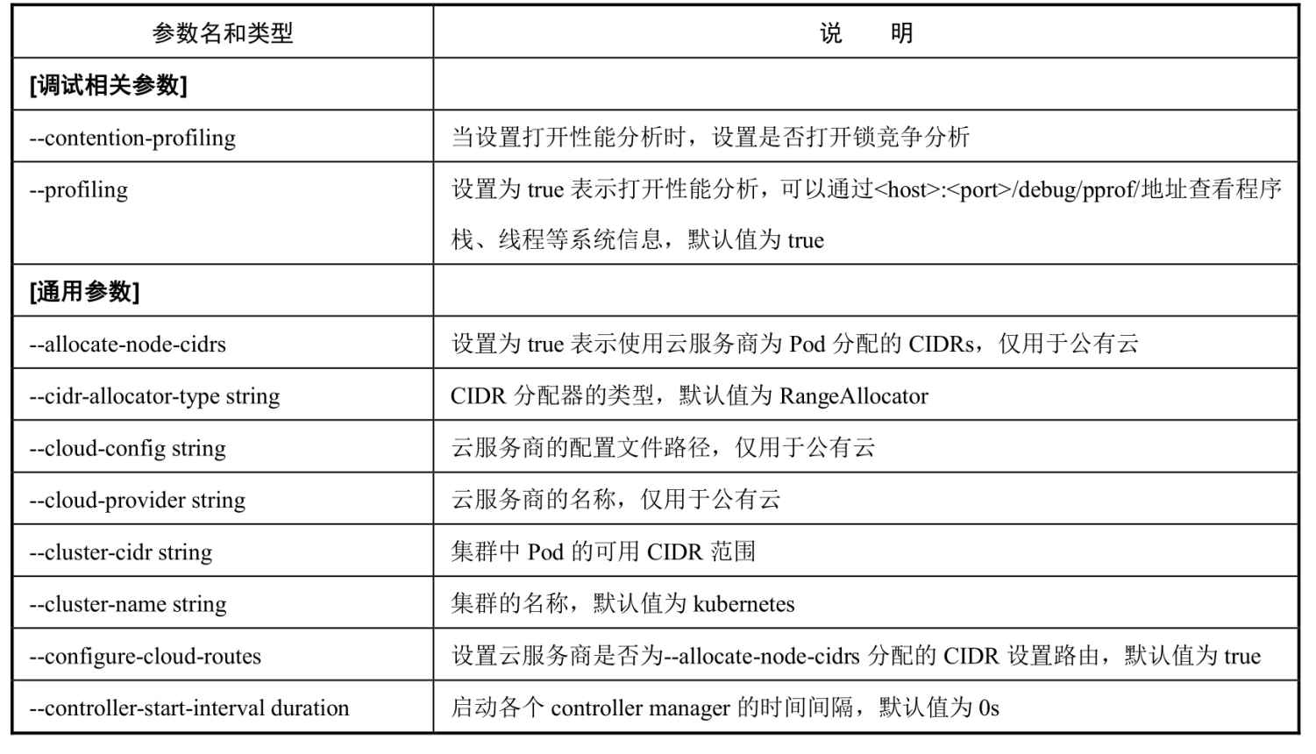

续表

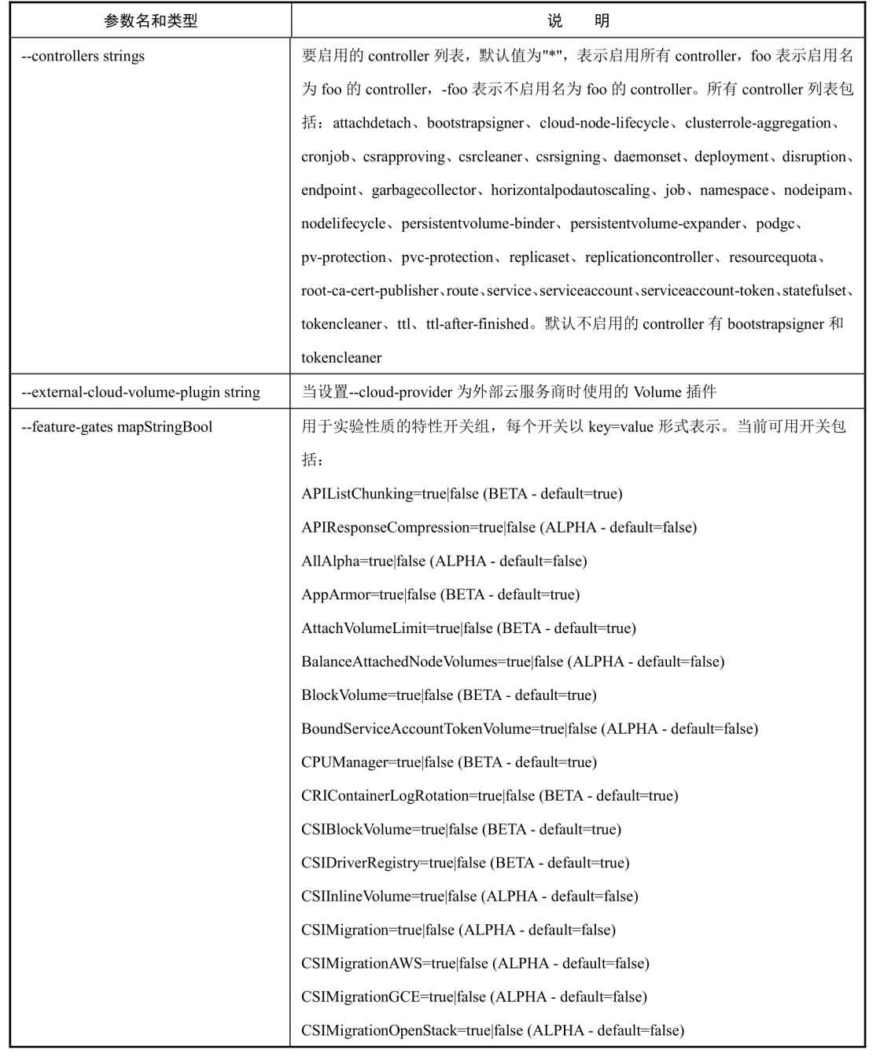

续表

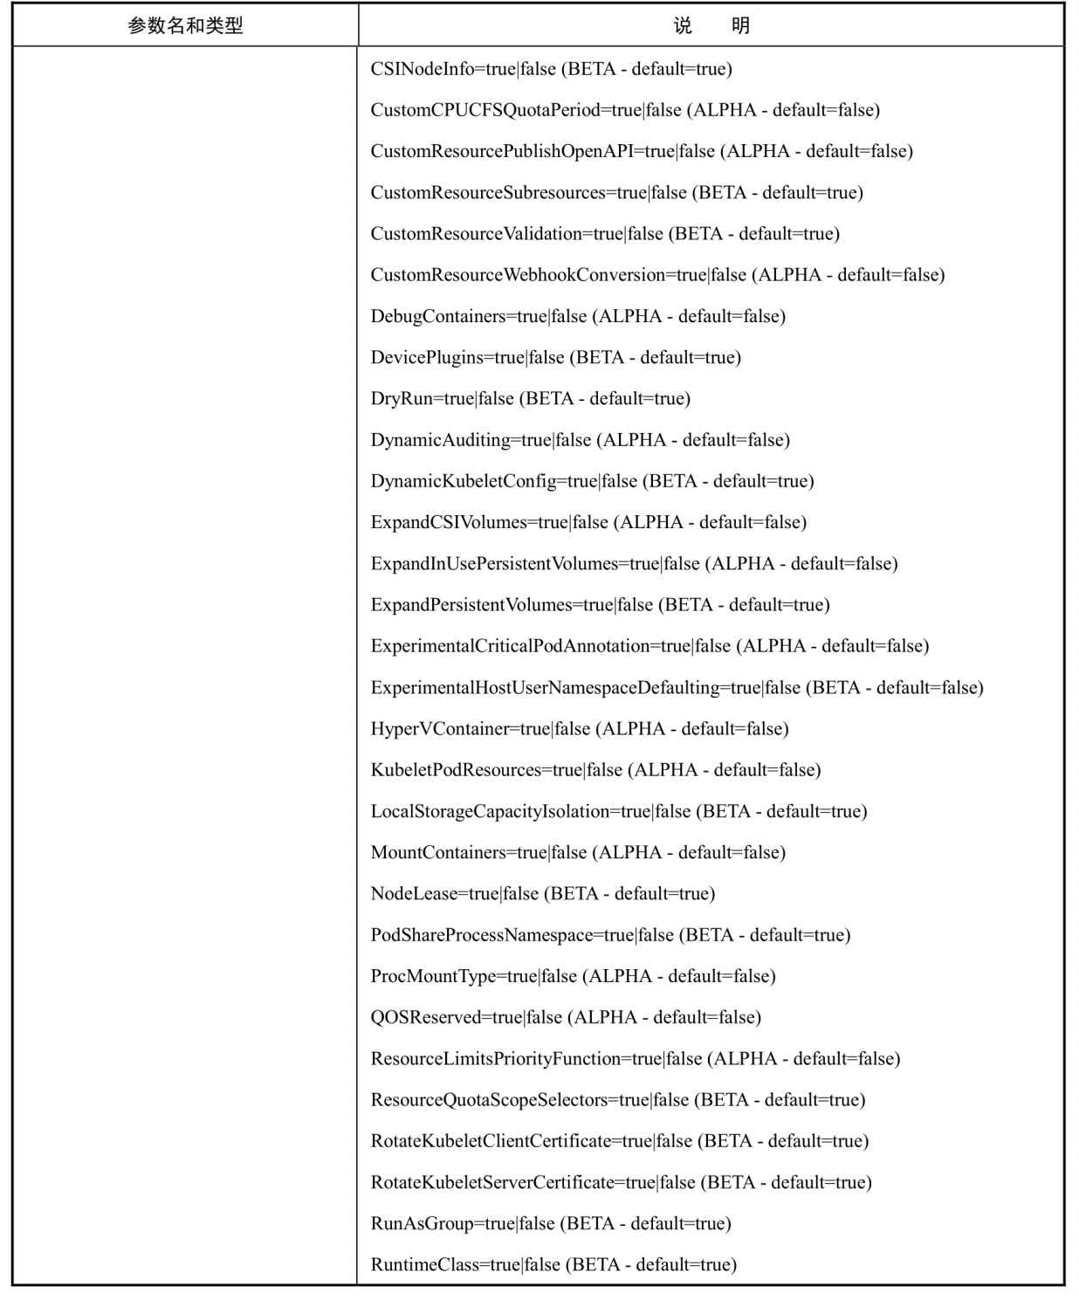

续表

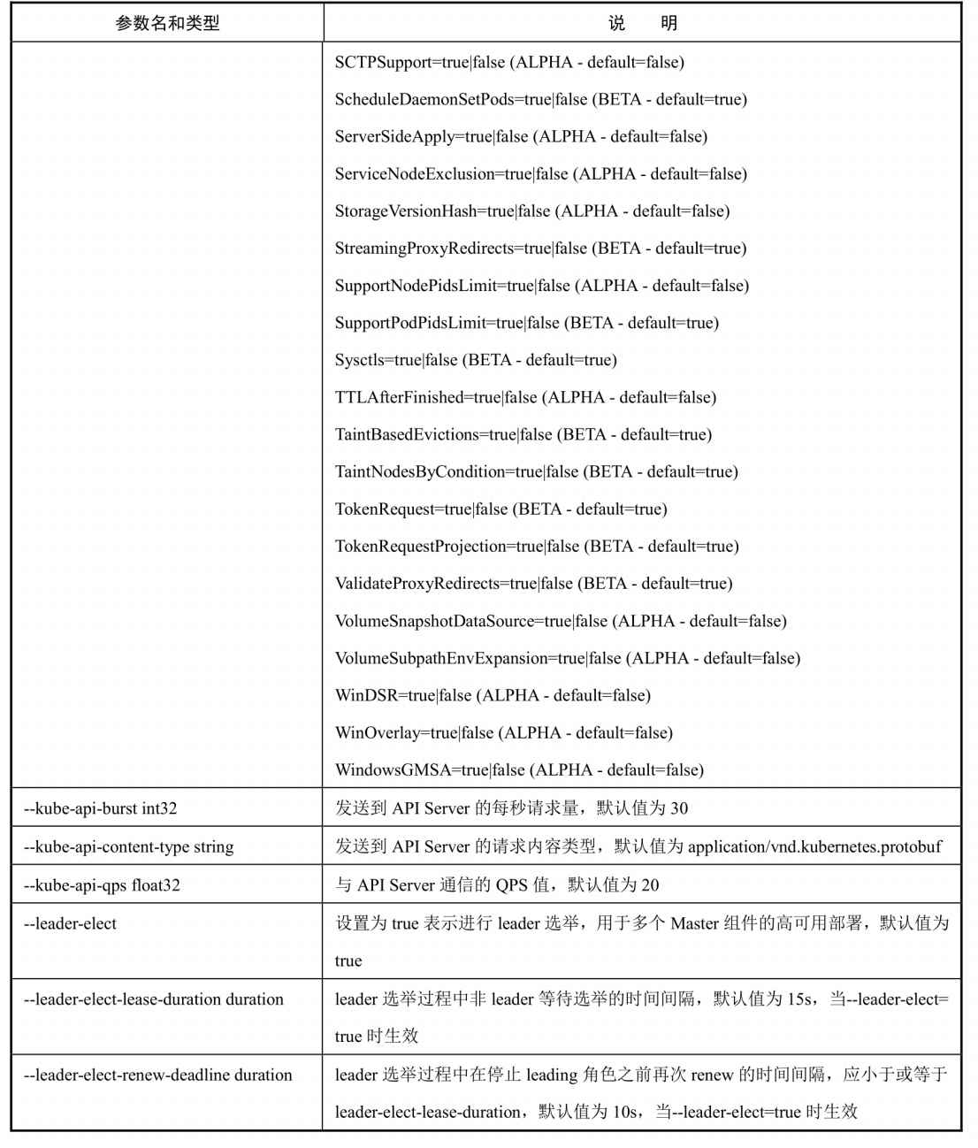

续表

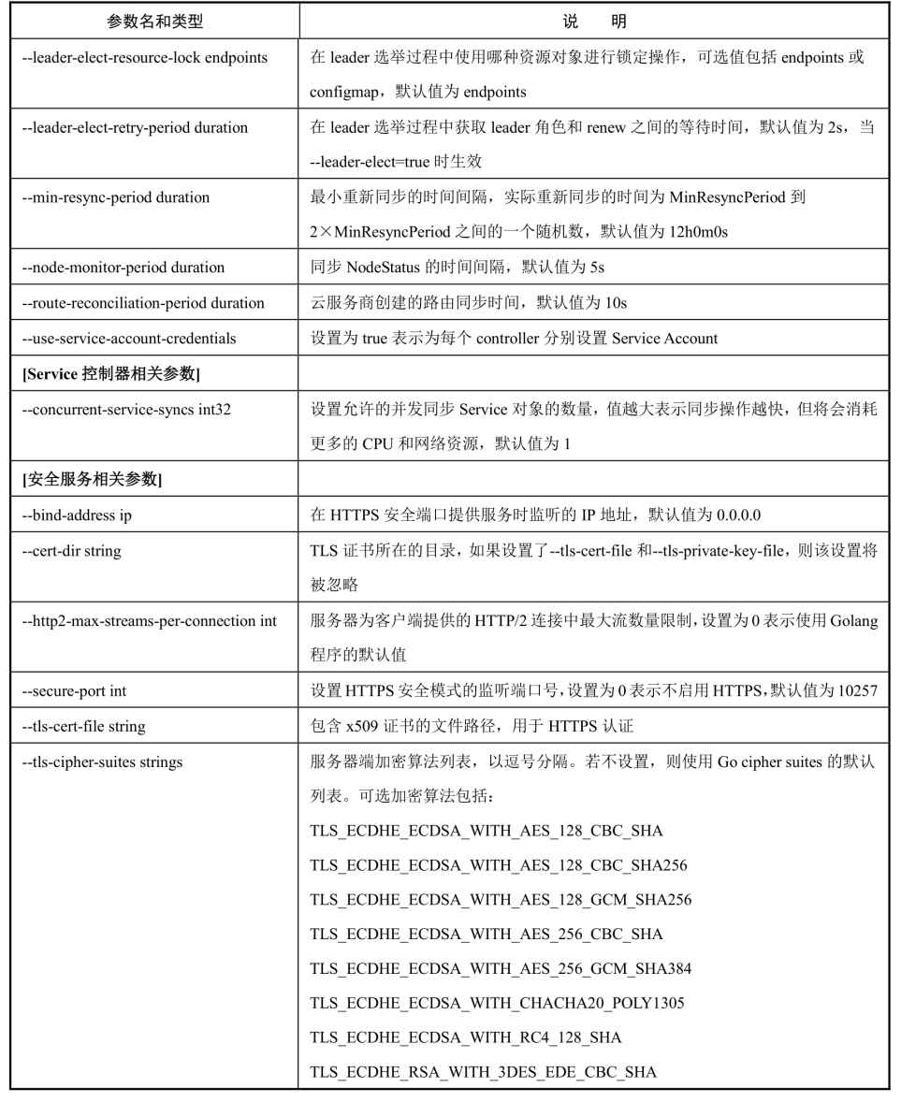

续表

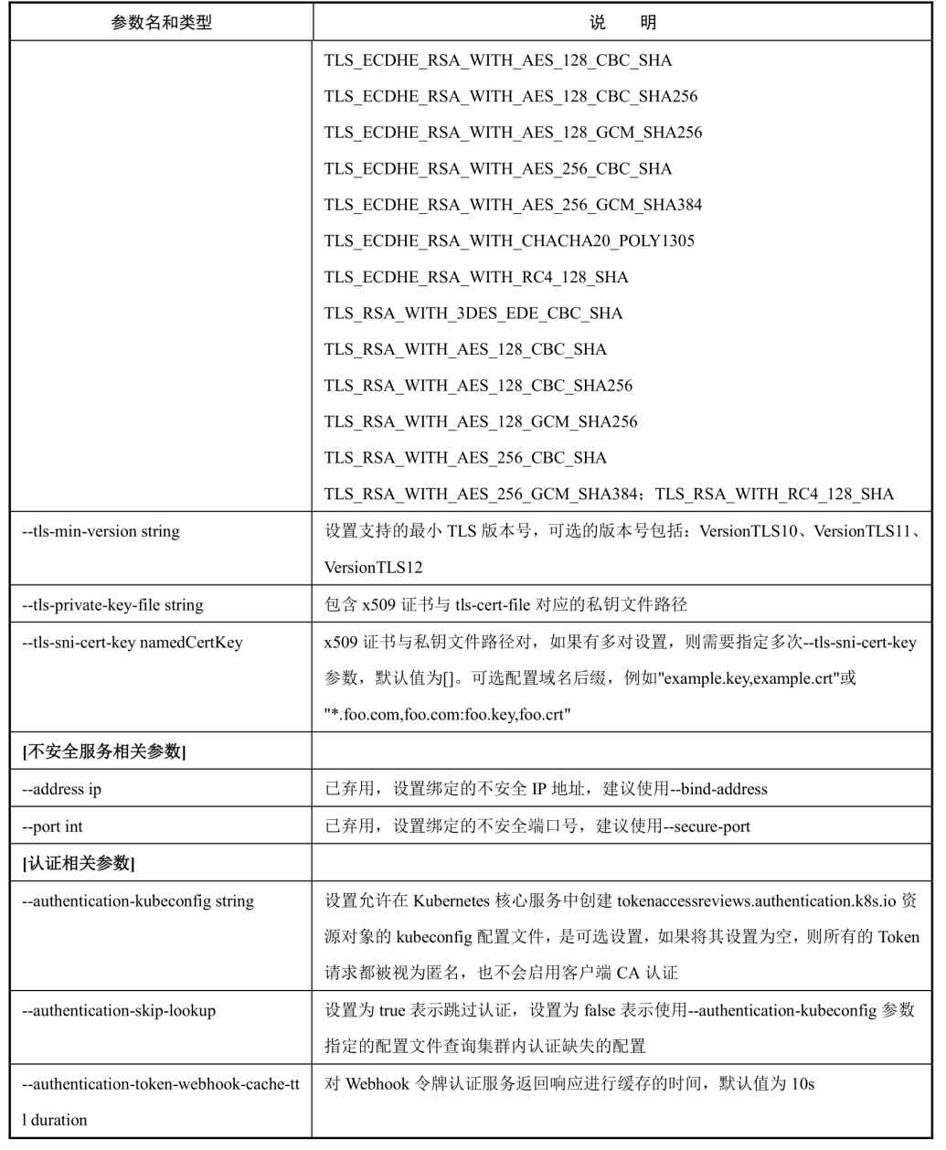

续表

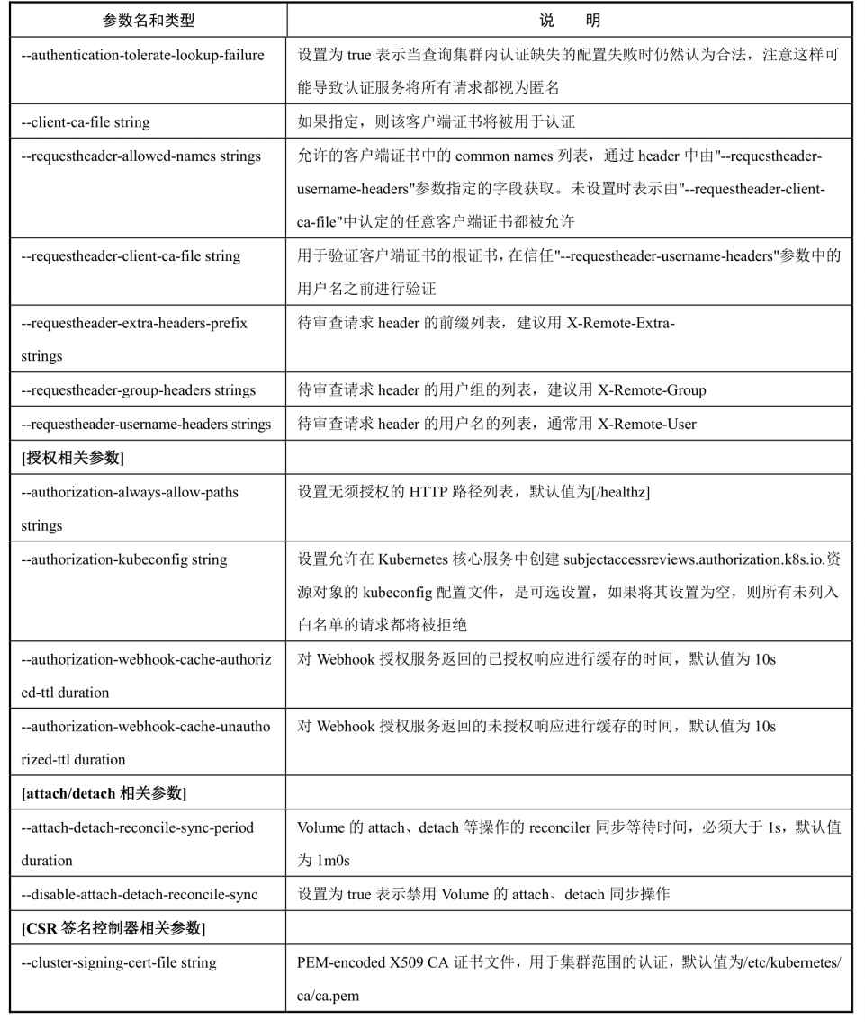

续表

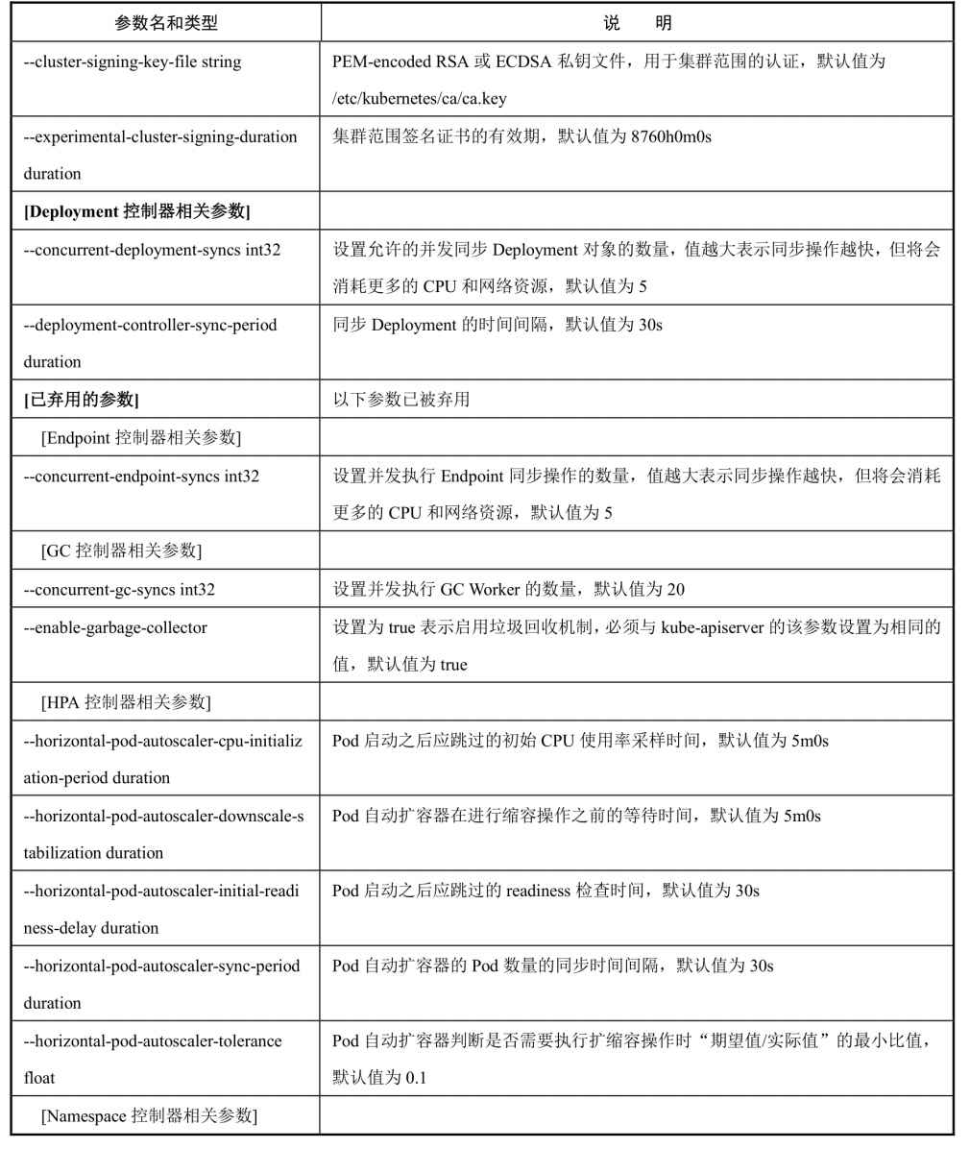

续表

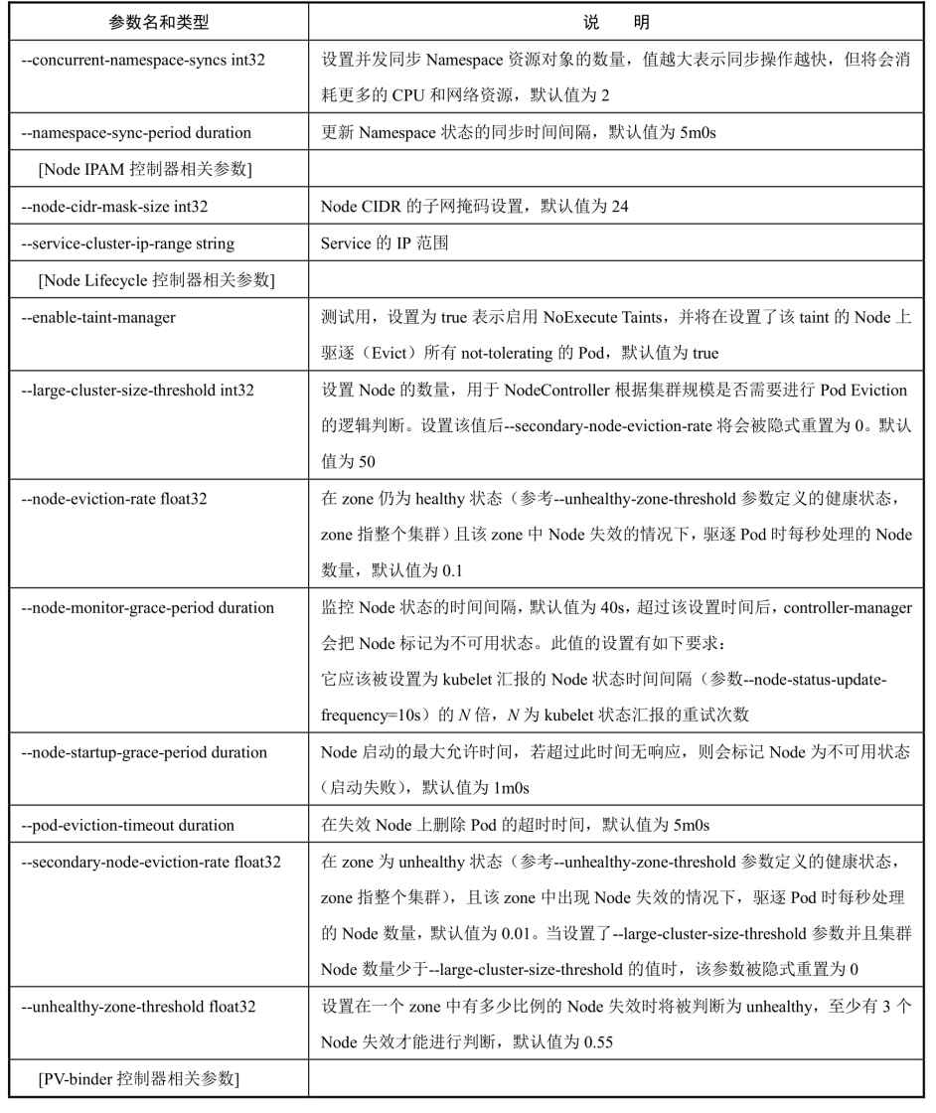

续表

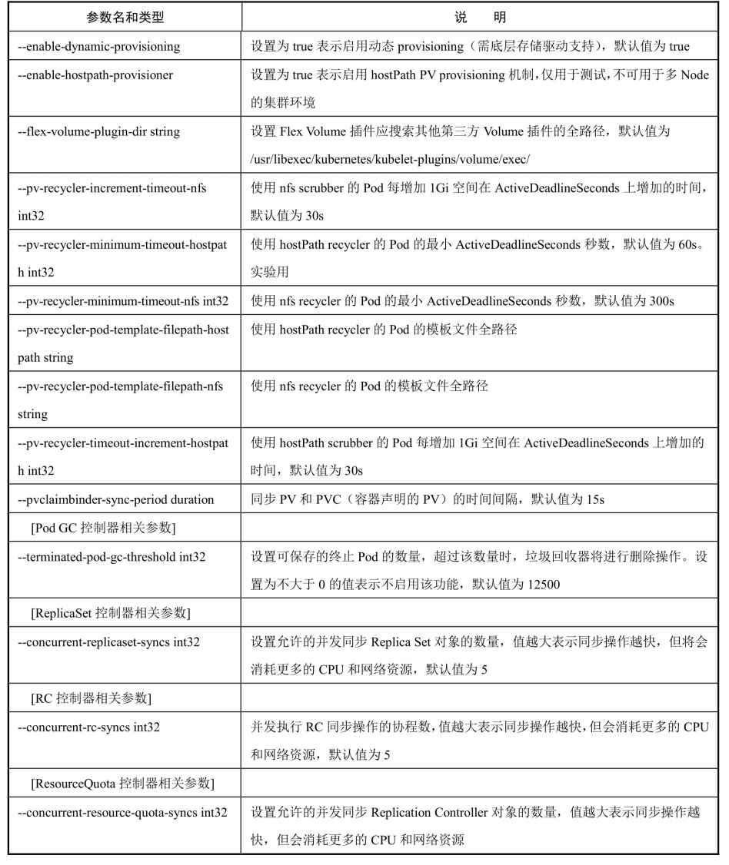

续表

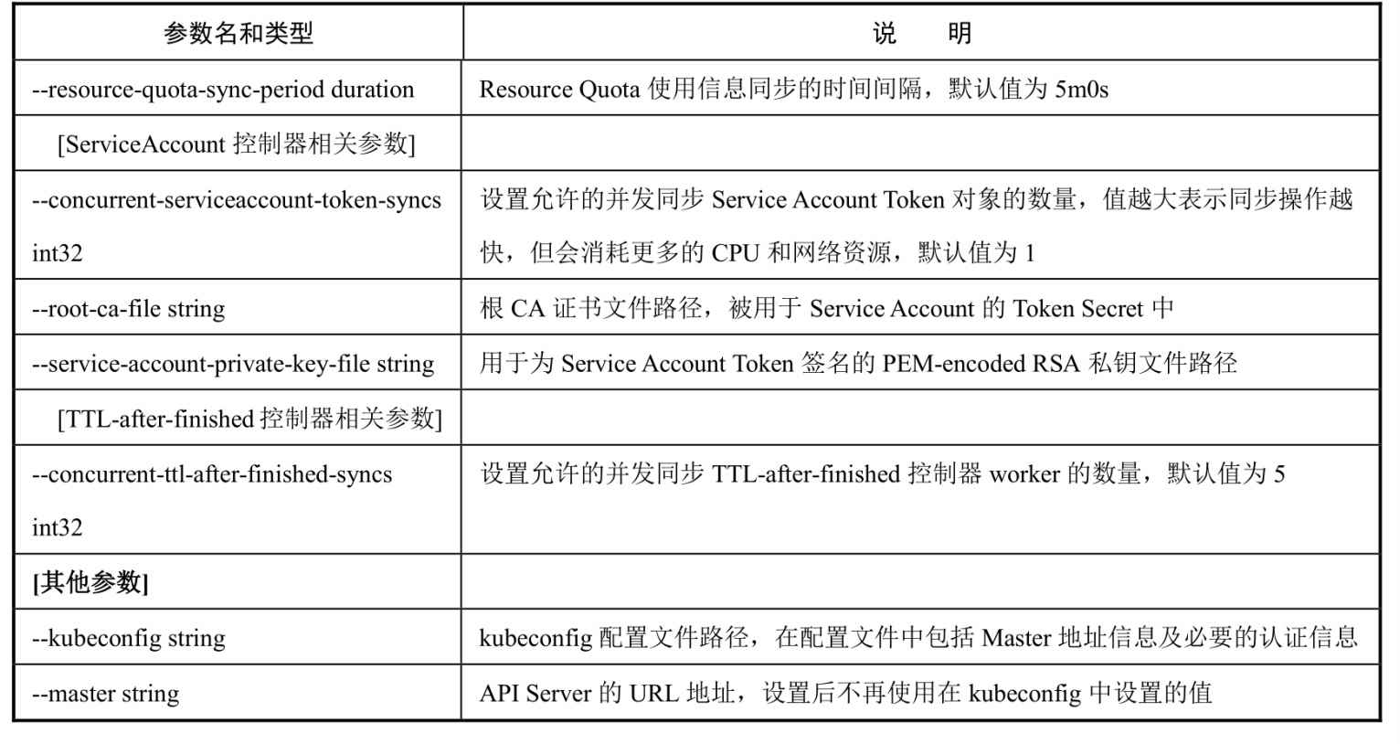

### 2.8.4　kube-scheduler启动参数

对kube-scheduler启动参数的详细说明如表2.6所示。

表2.6　对kube-scheduler启动参数的详细说明

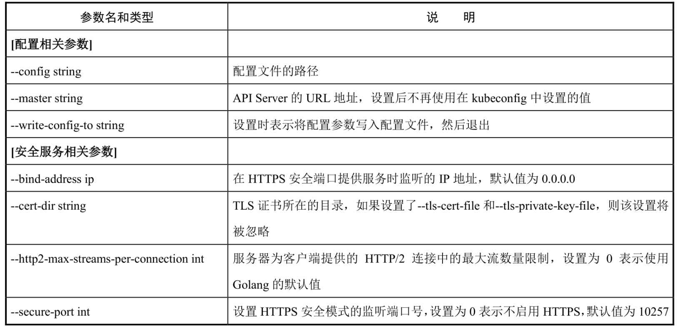

续表

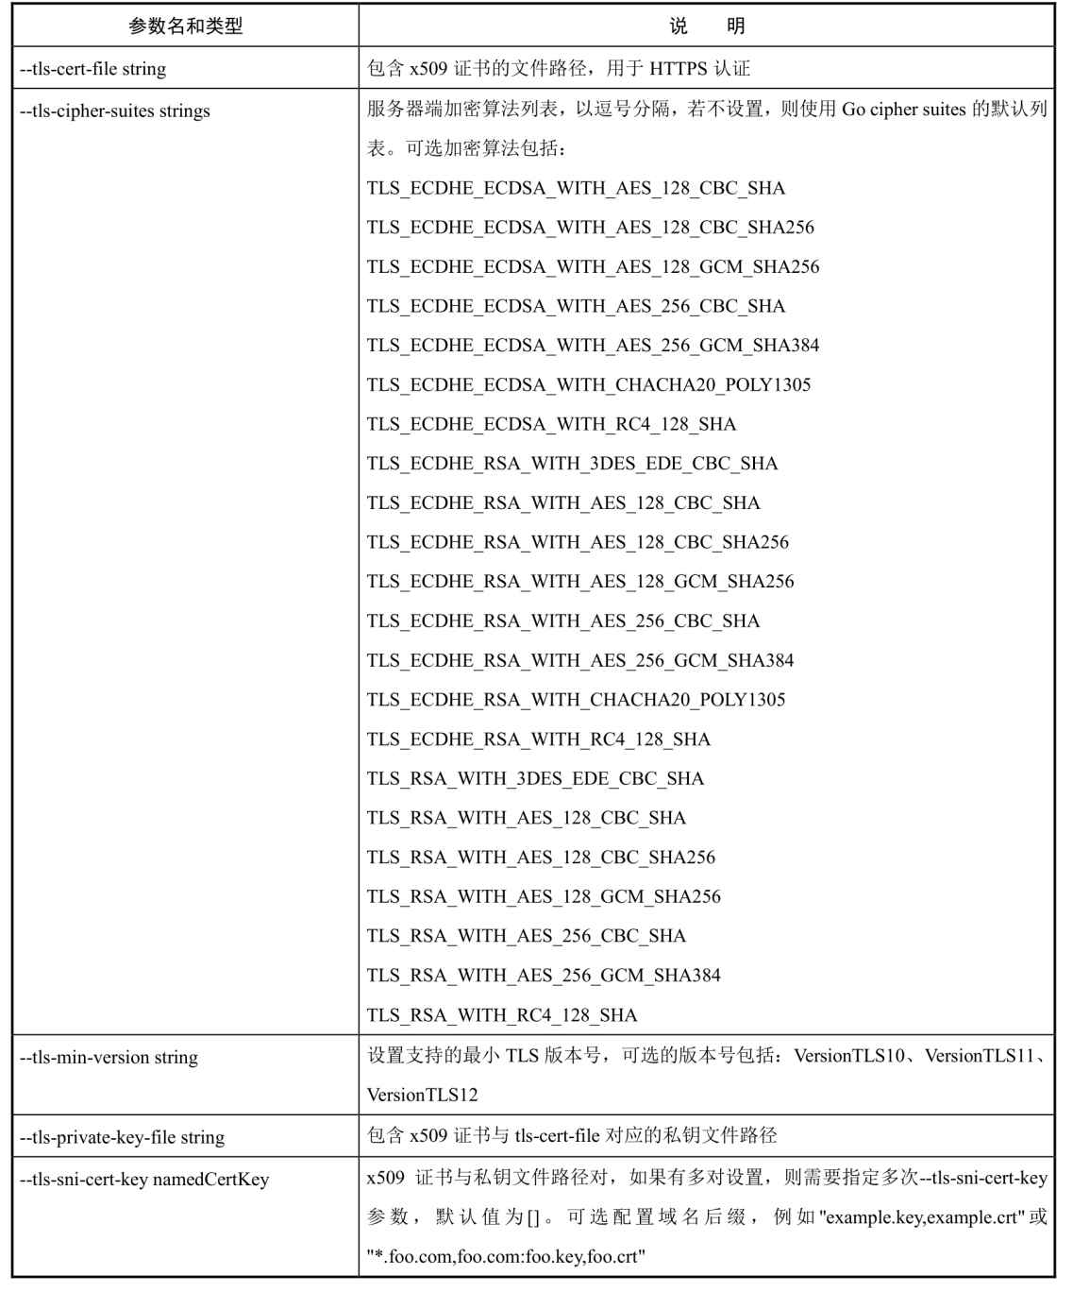

续表

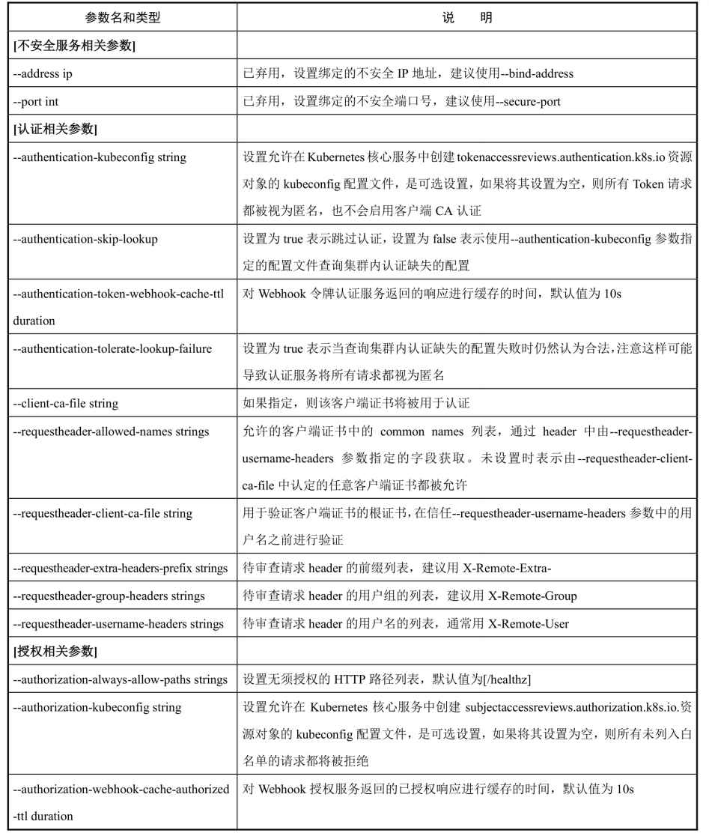

续表

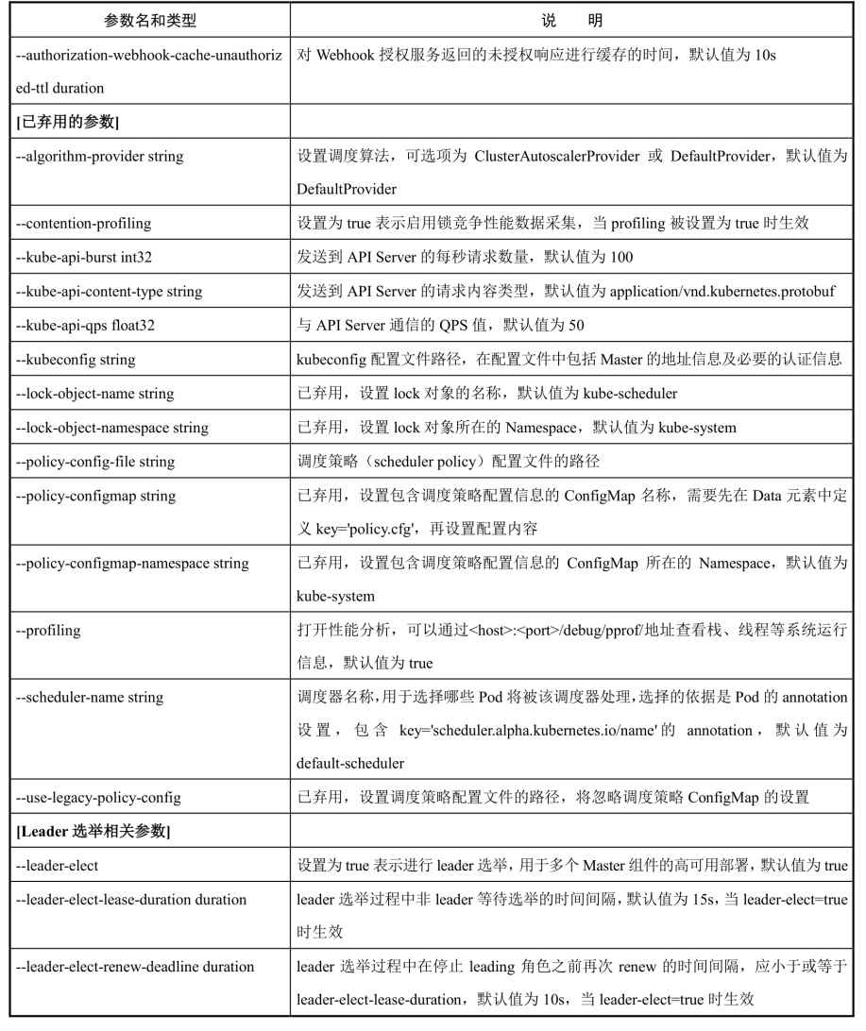

续表

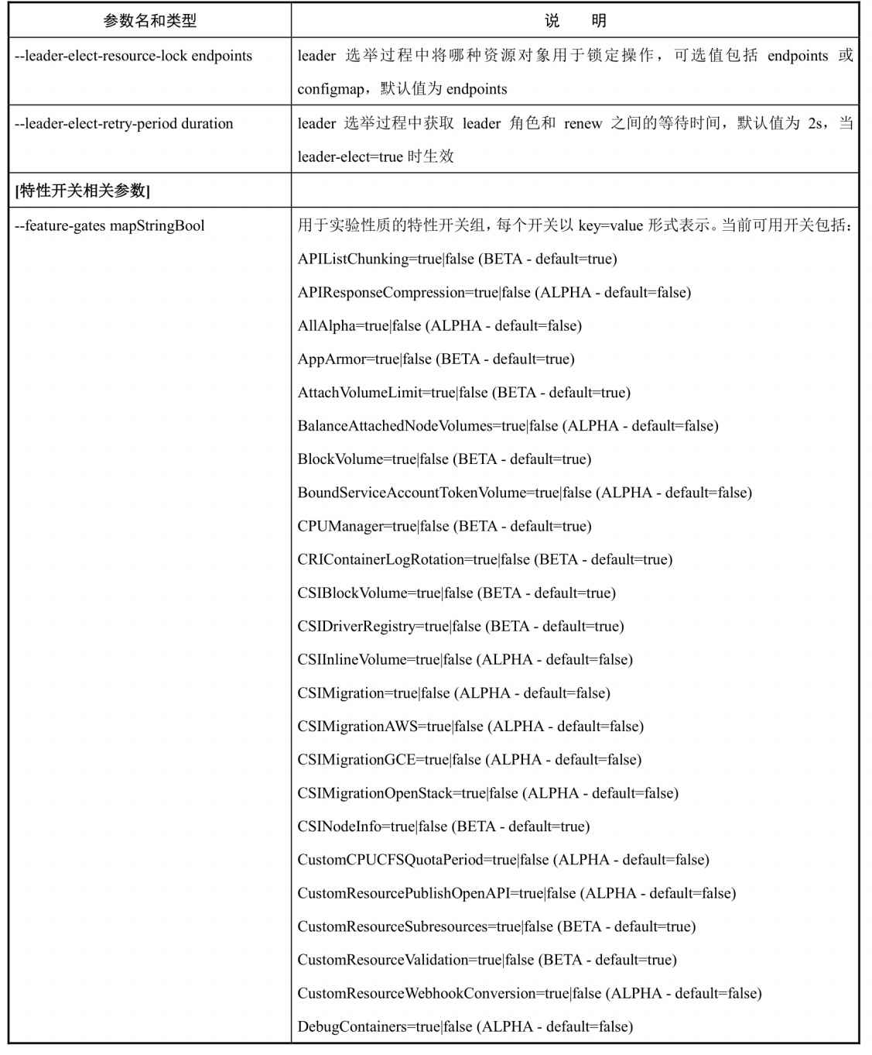

续表

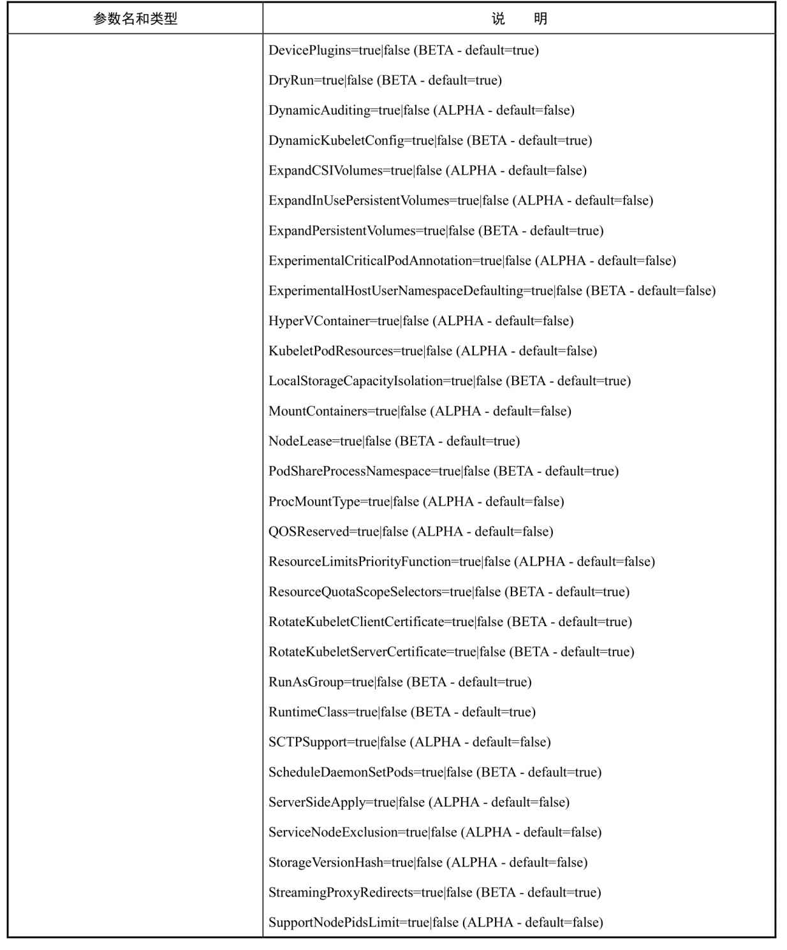

续表

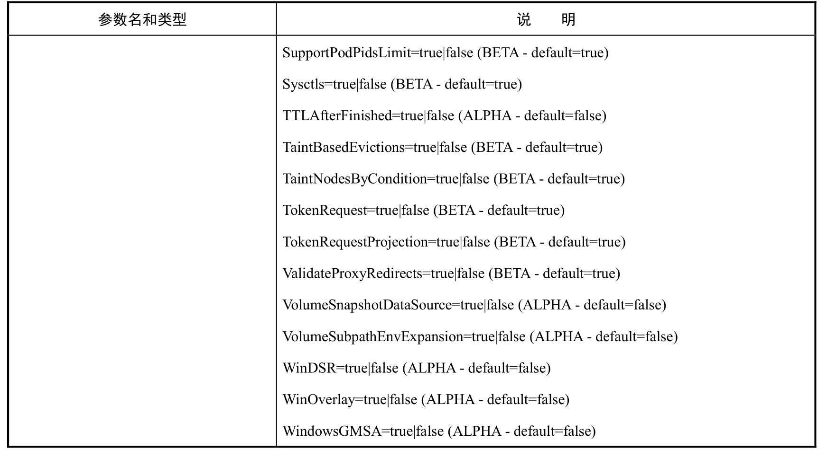

### 2.8.5　kubelet启动参数

对kubelet启动参数的详细说明如表2.7所示。

表2.7　对kubelet启动参数的详细说明

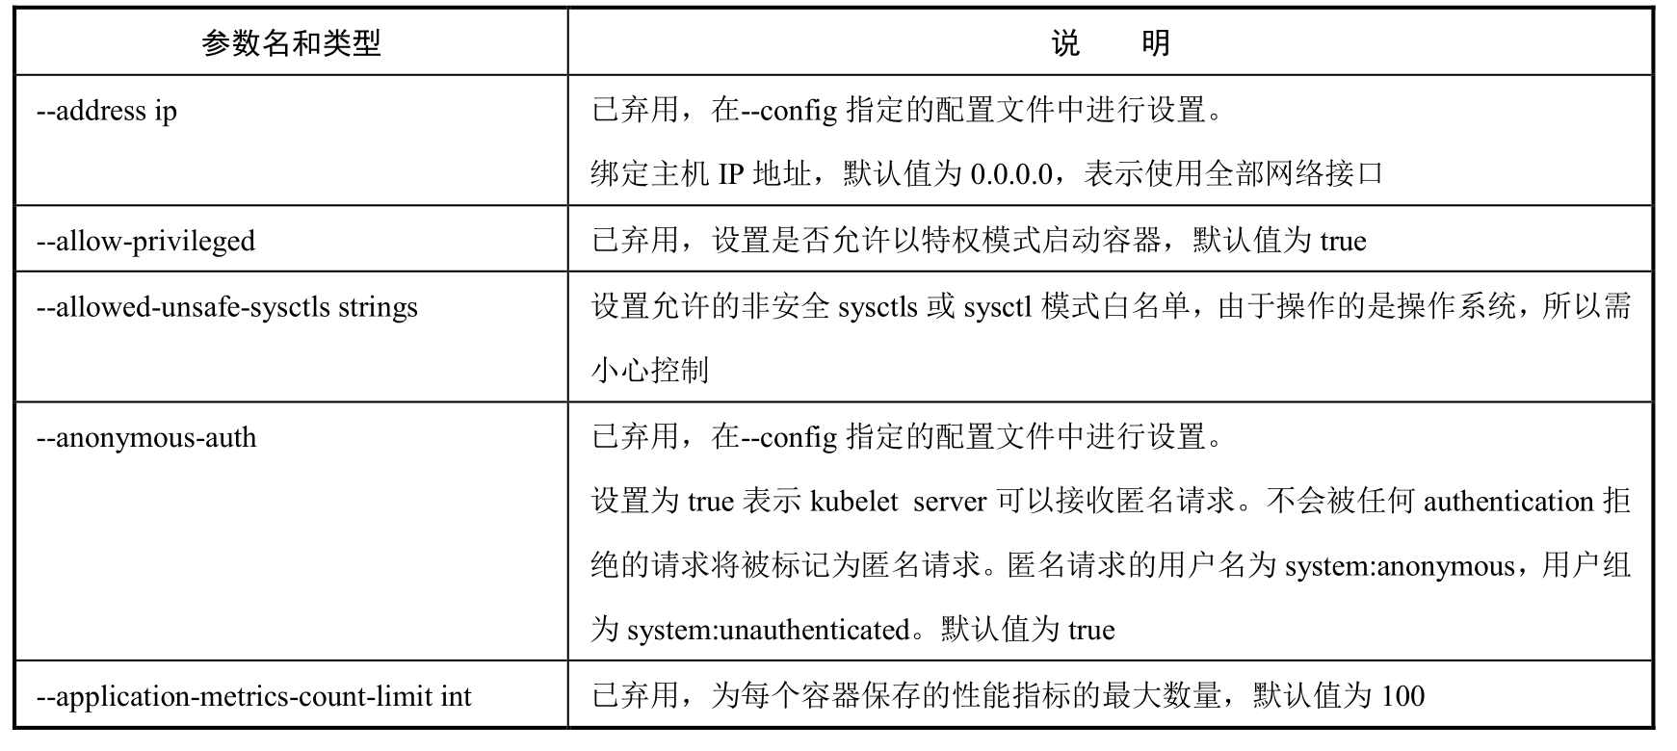

续表

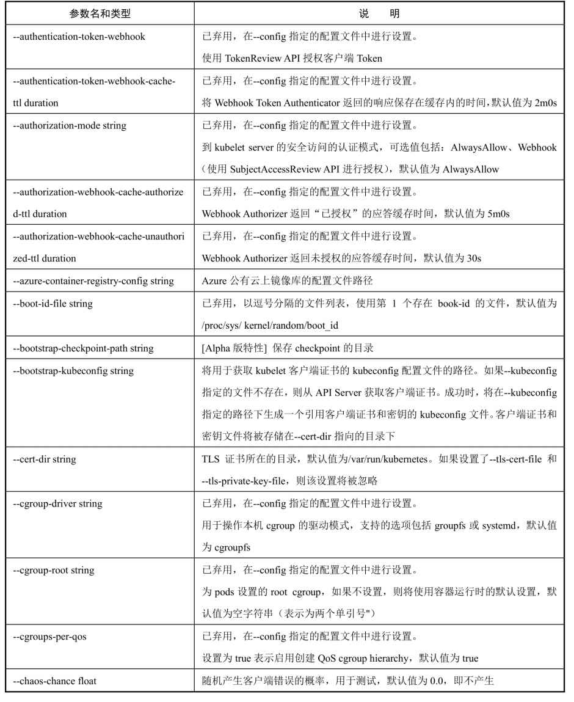

续表

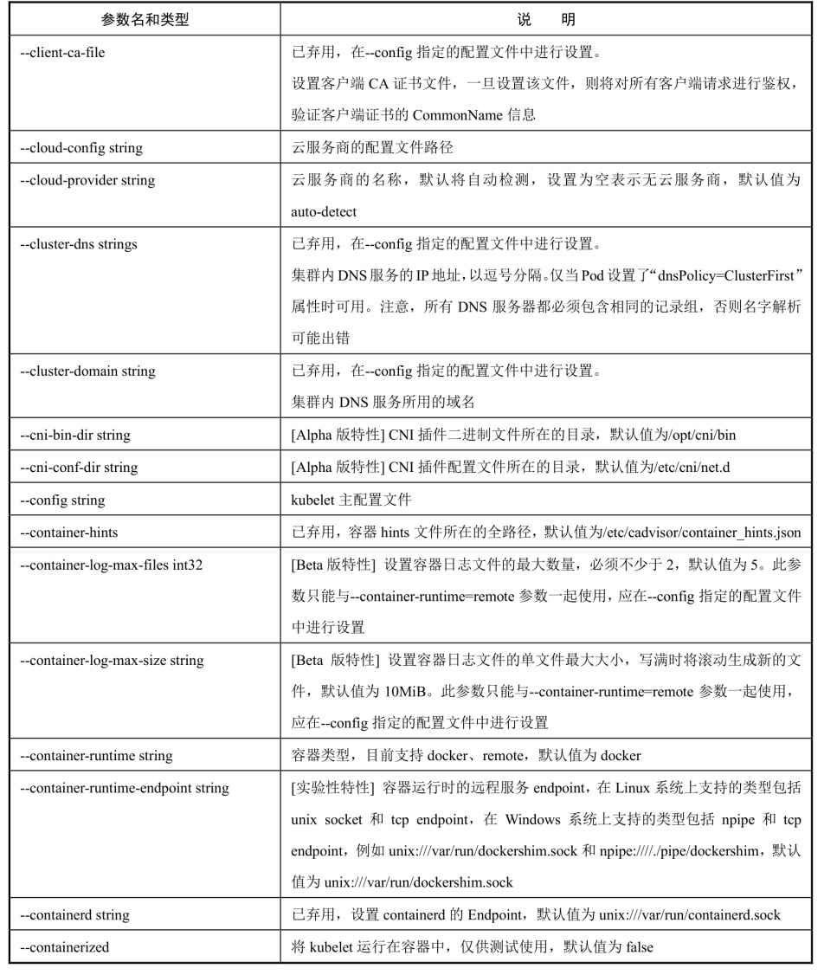

续表

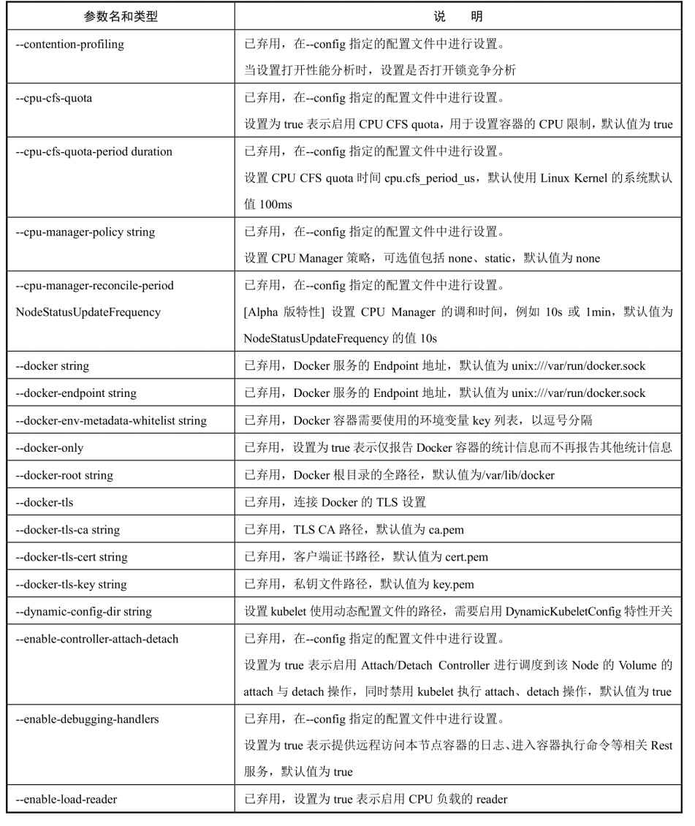

续表

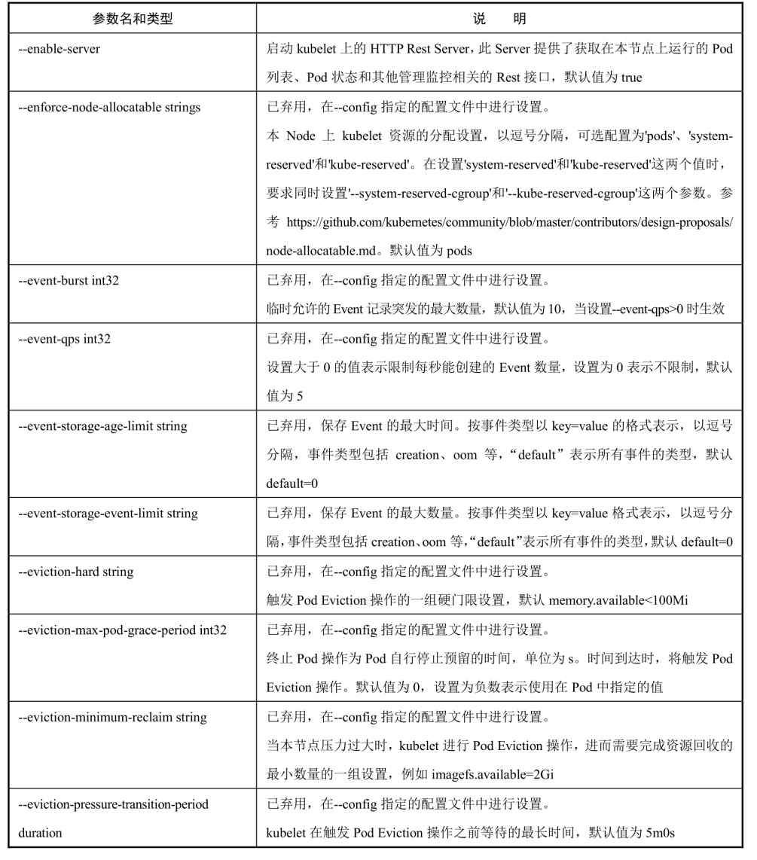

续表

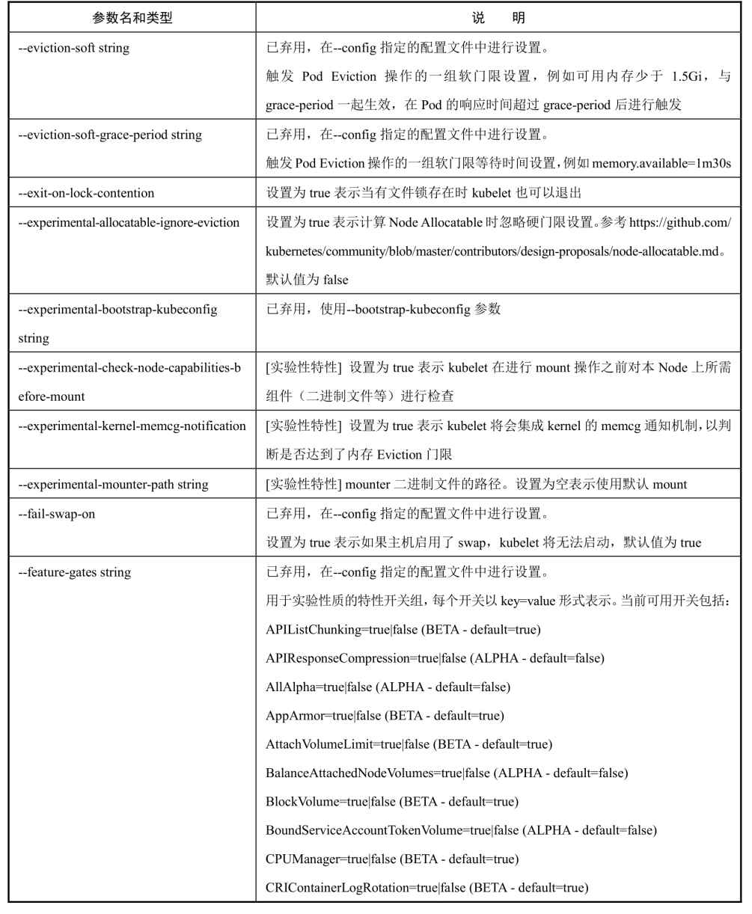

续表

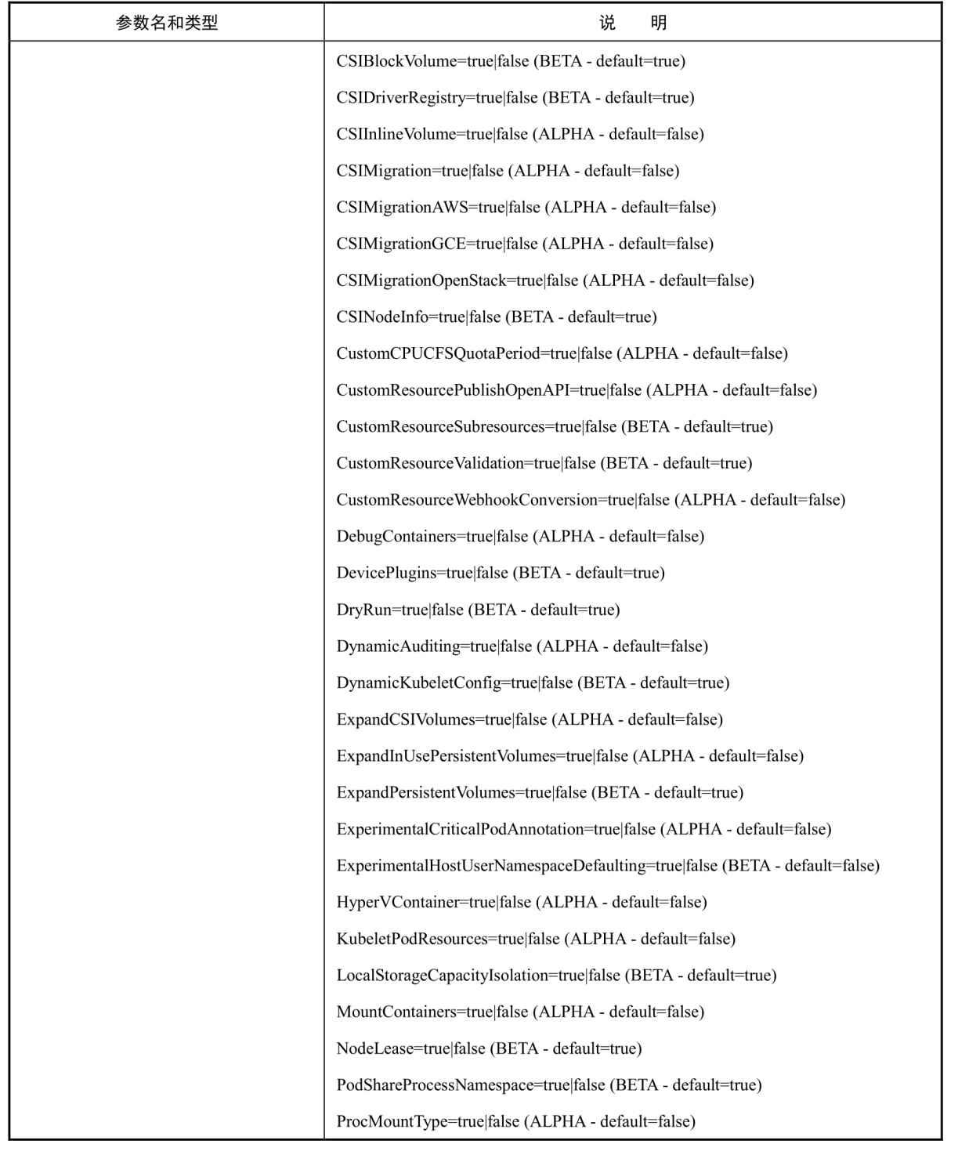

续表

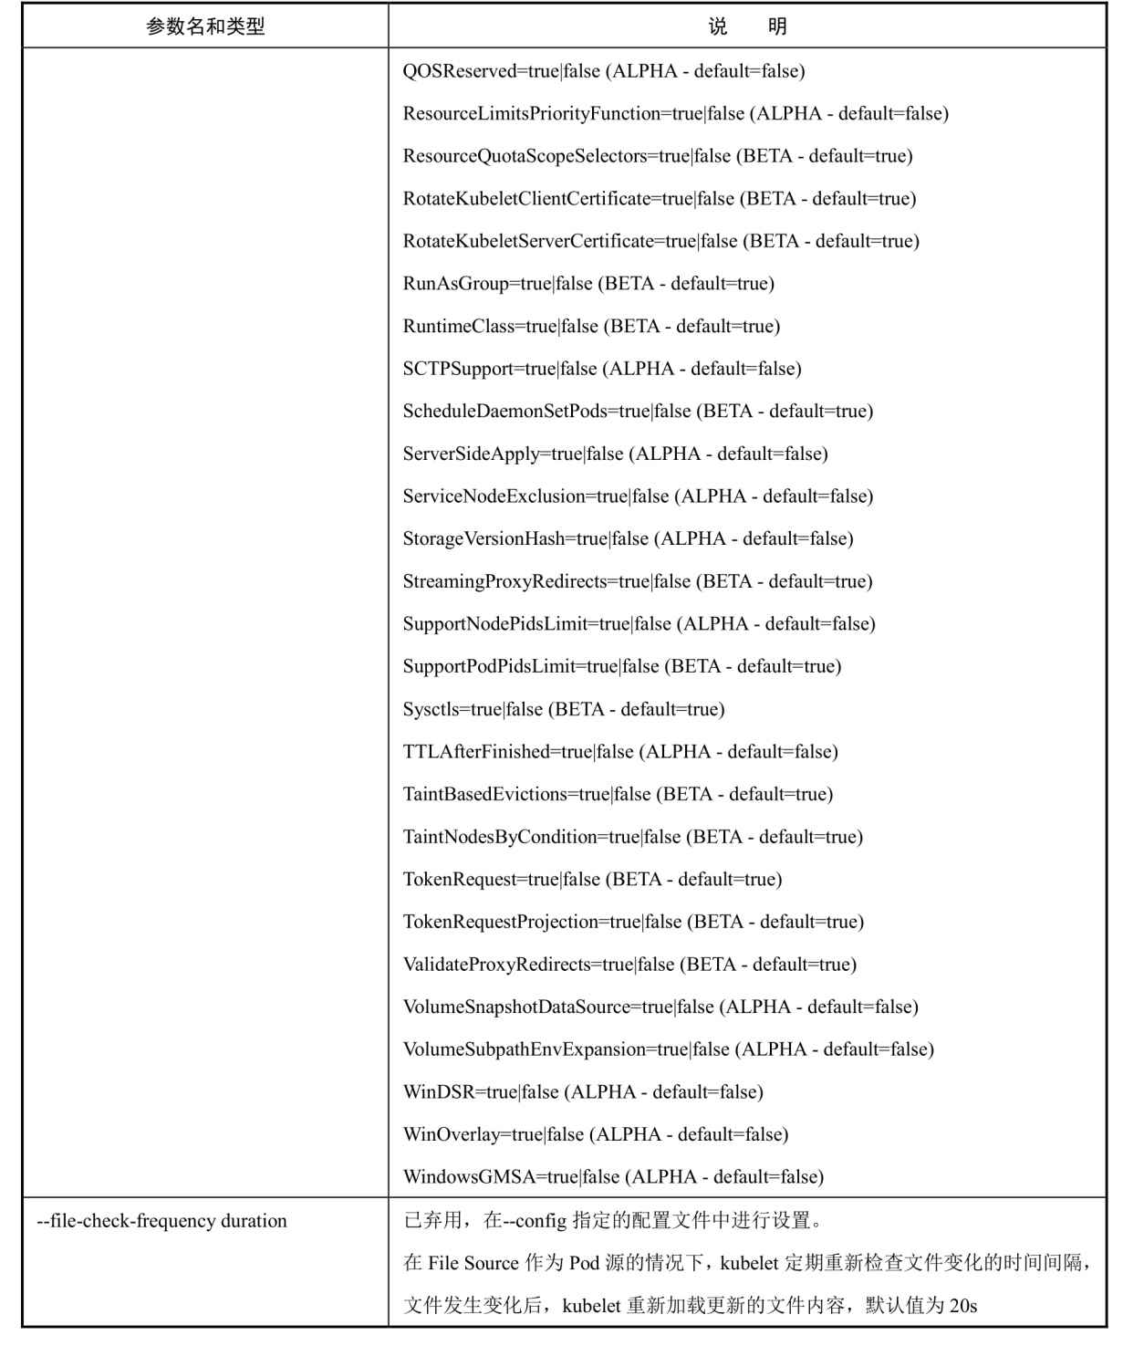

续表

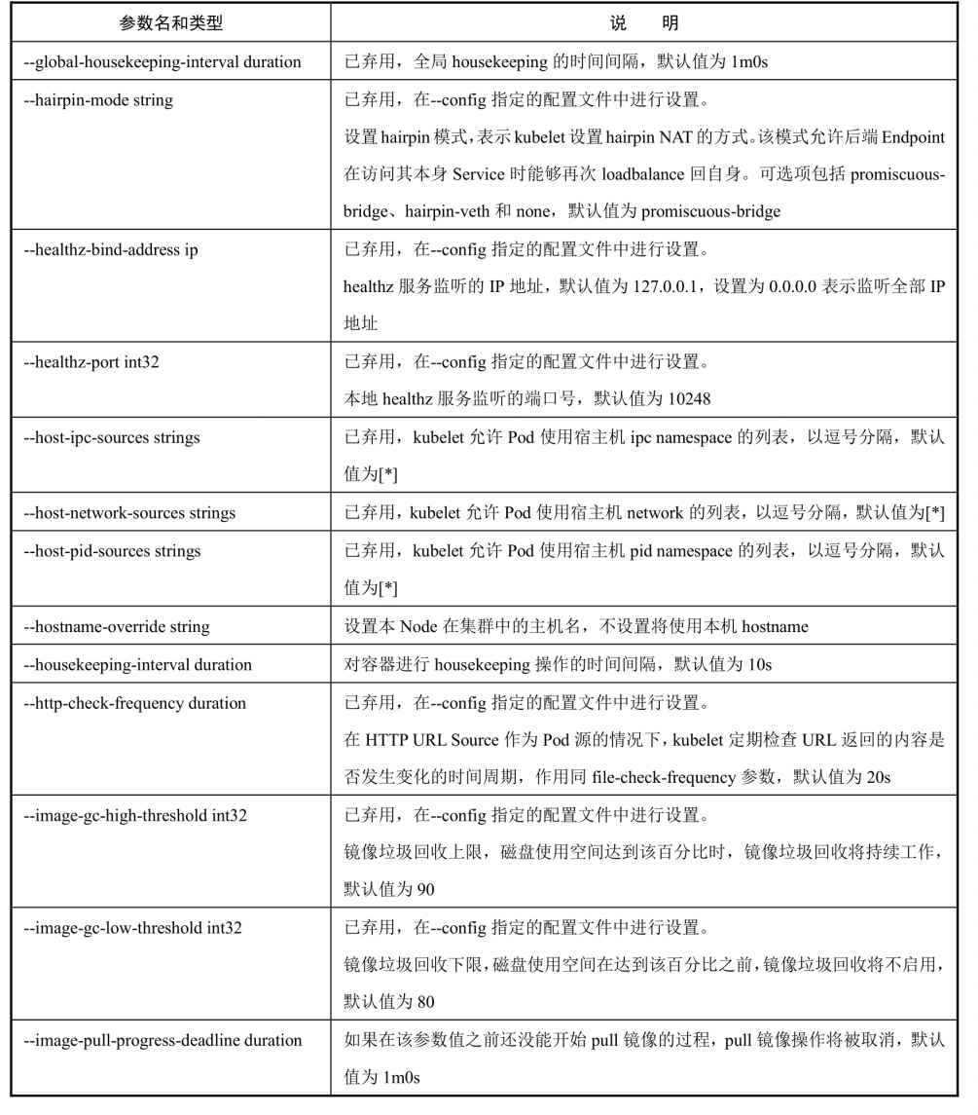

续表

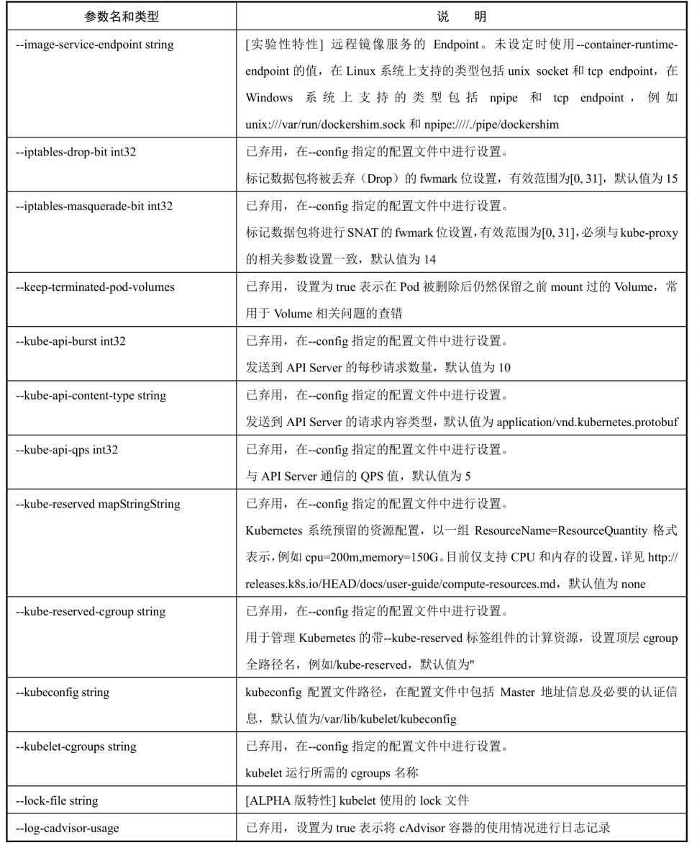

续表

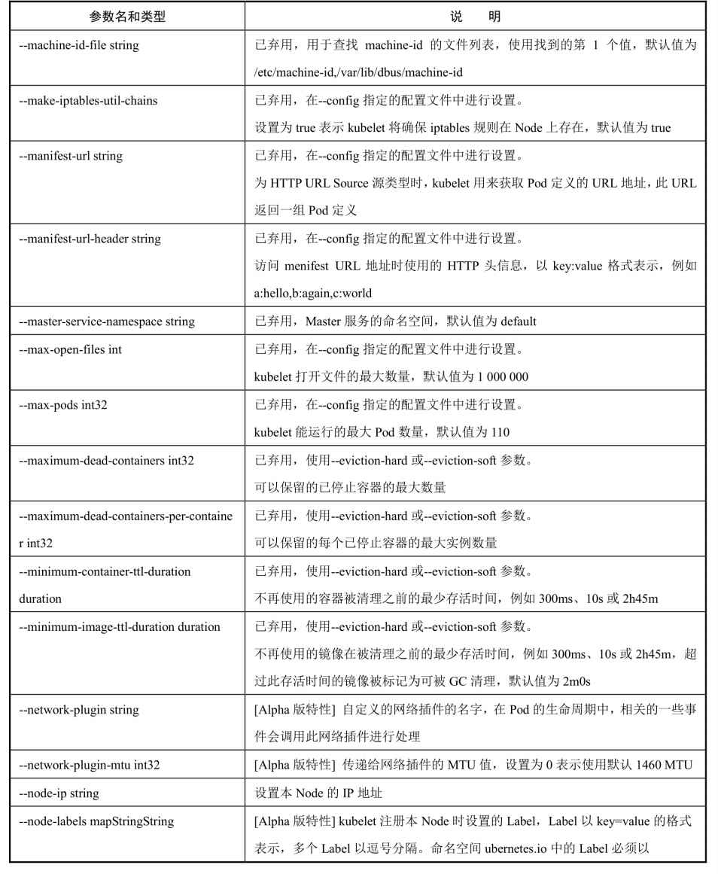

续表

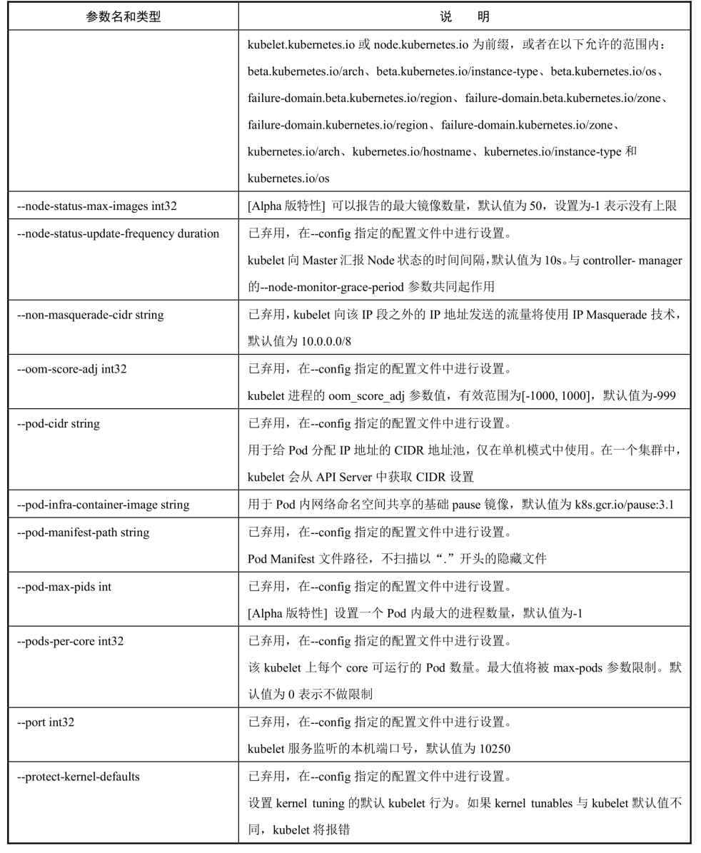

续表

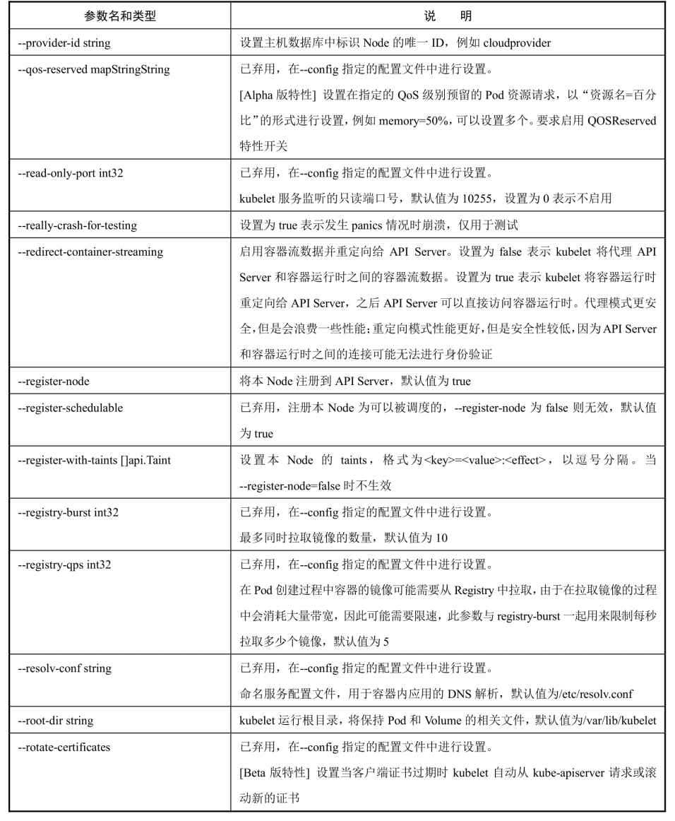

续表

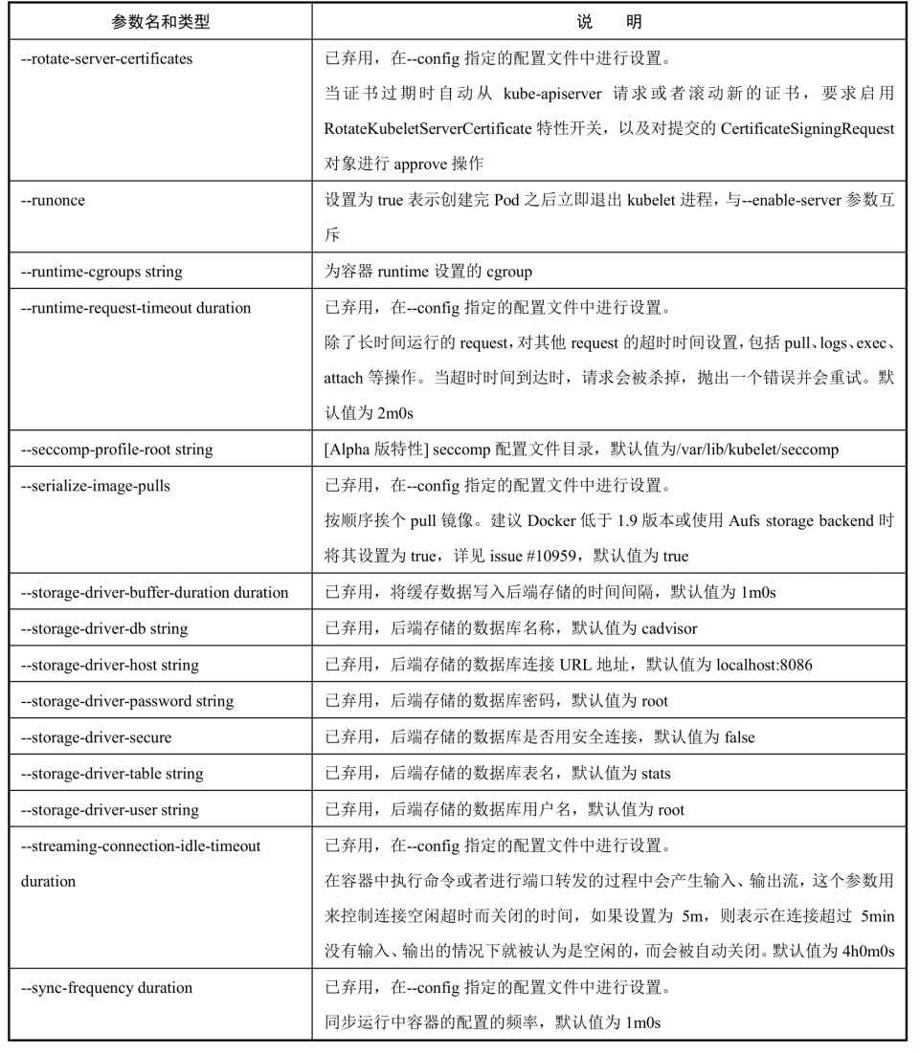

续表

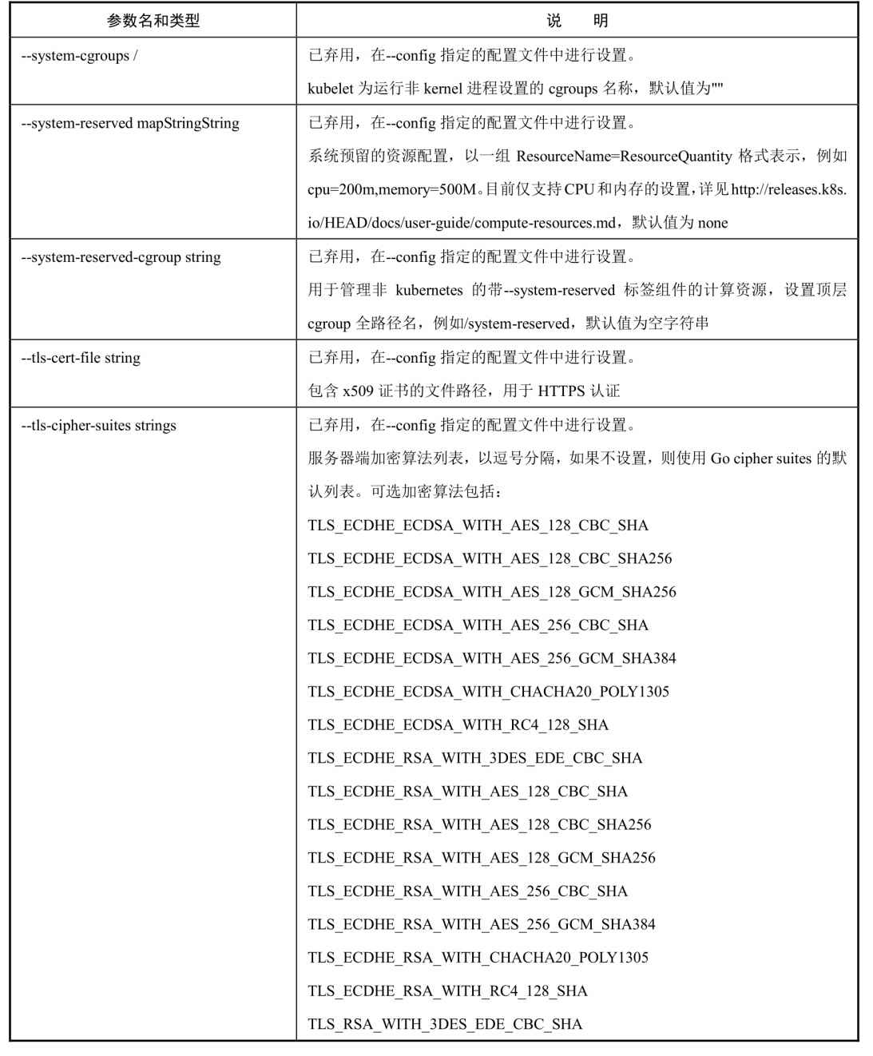

续表

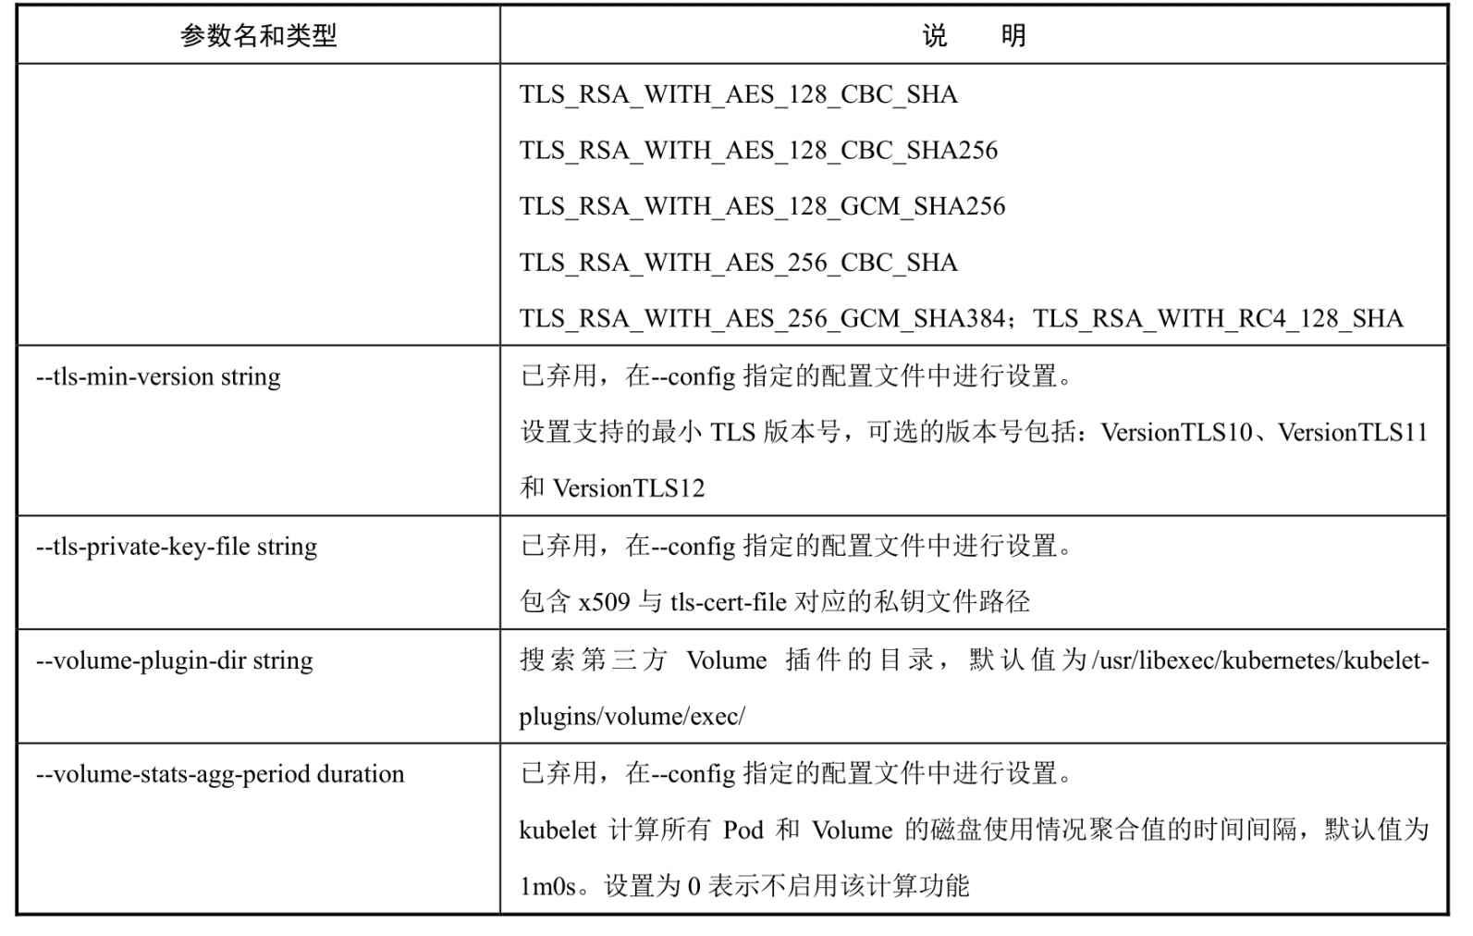

### 2.8.6　kube-proxy启动参数

对kube-proxy启动参数的详细说明见表2.8。

表2.8　对kube-proxy启动参数的详细说明

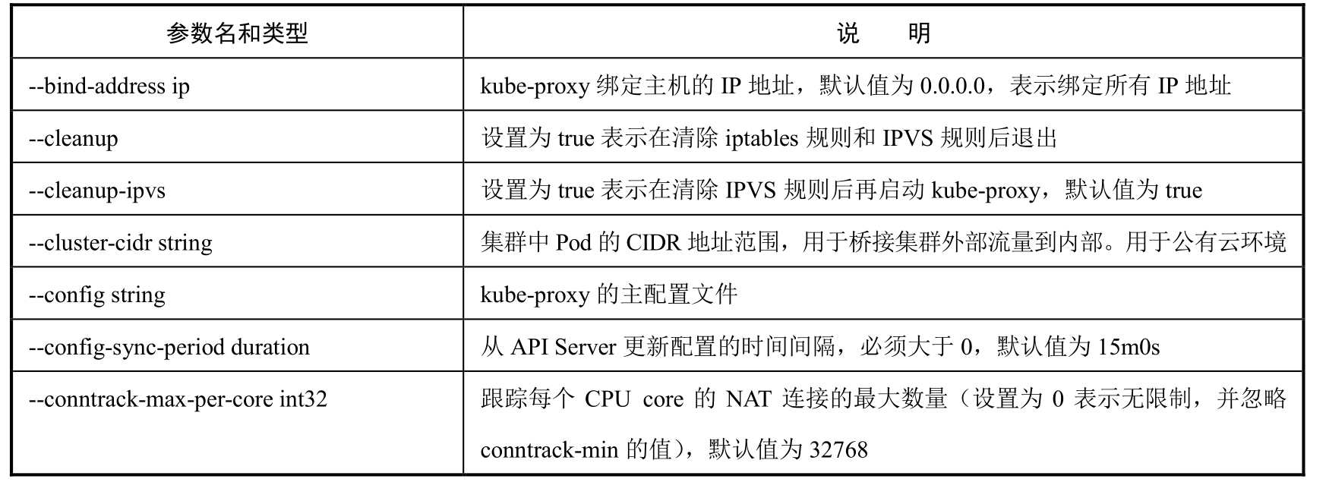

续表

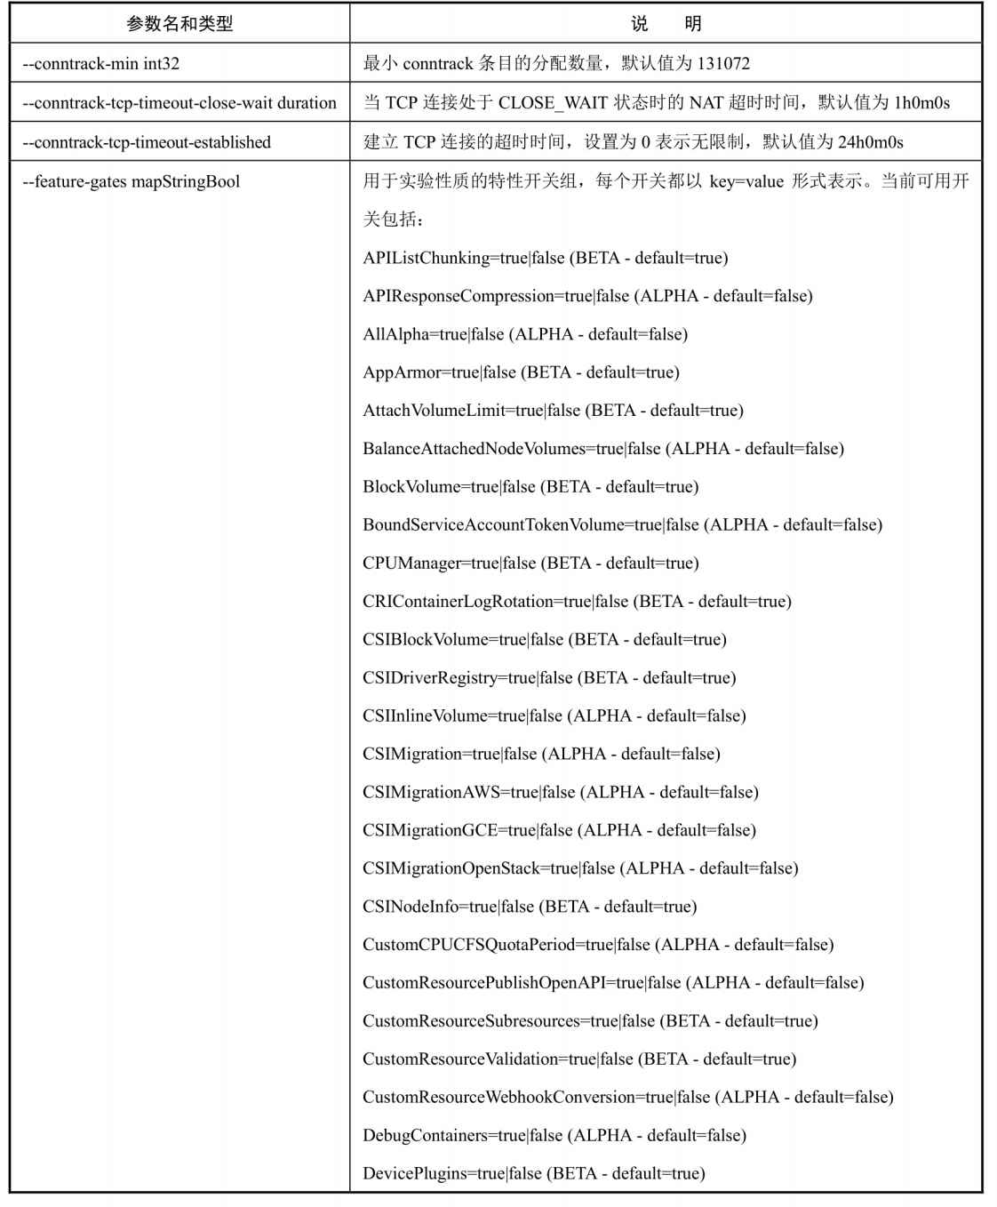

续表

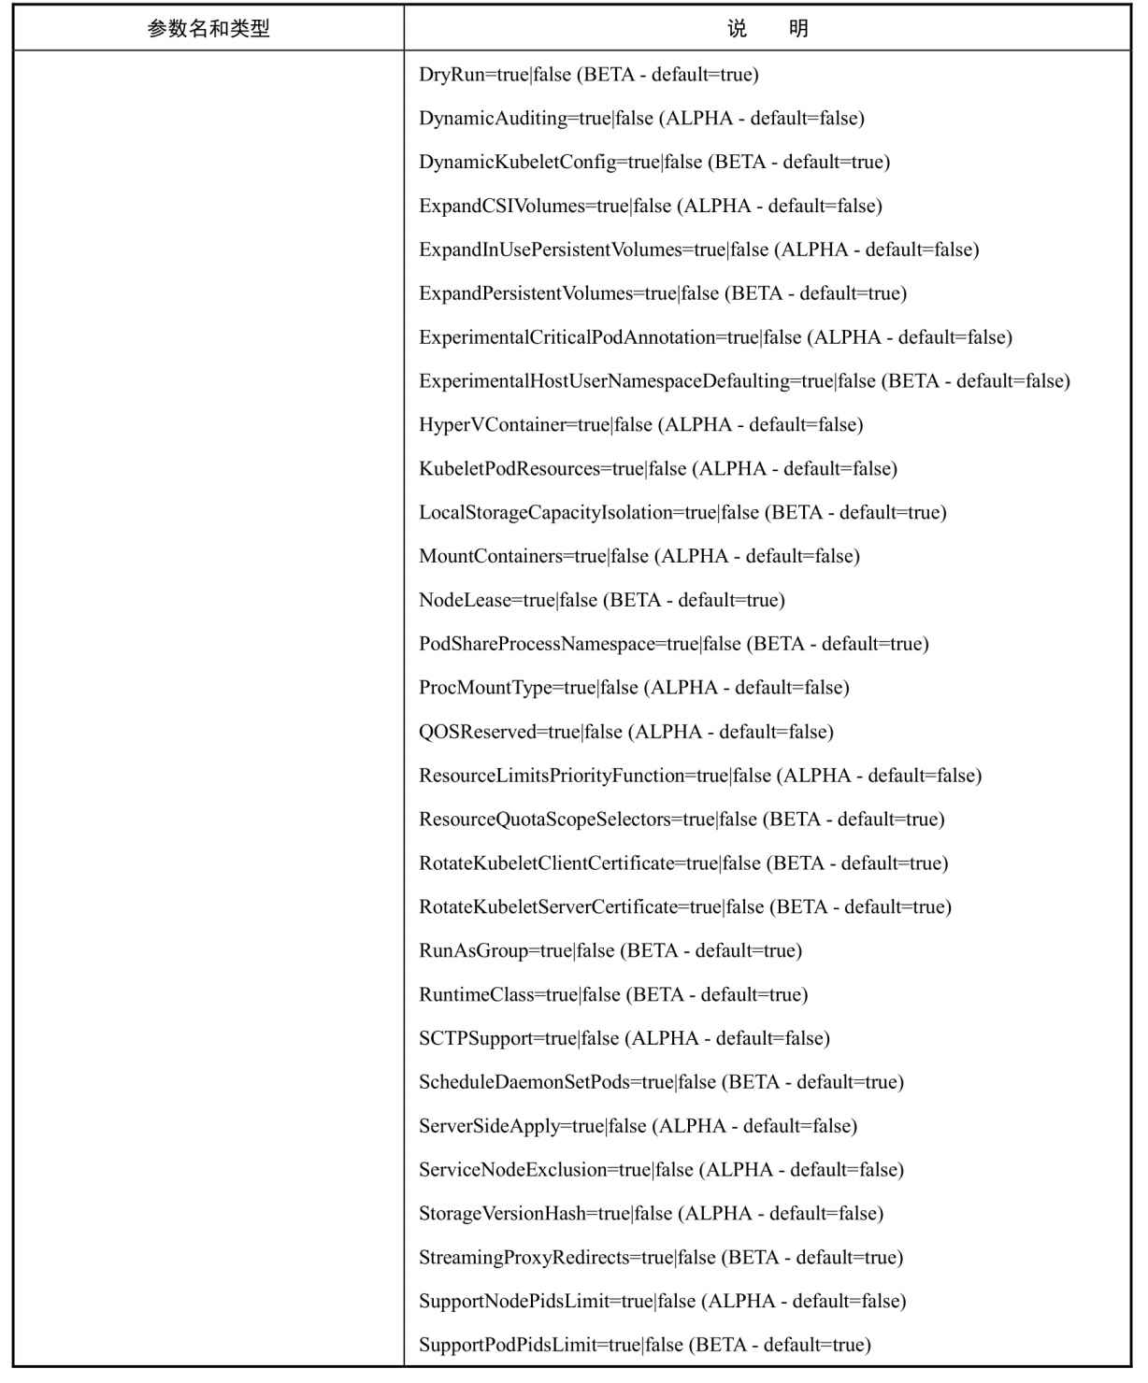

续表

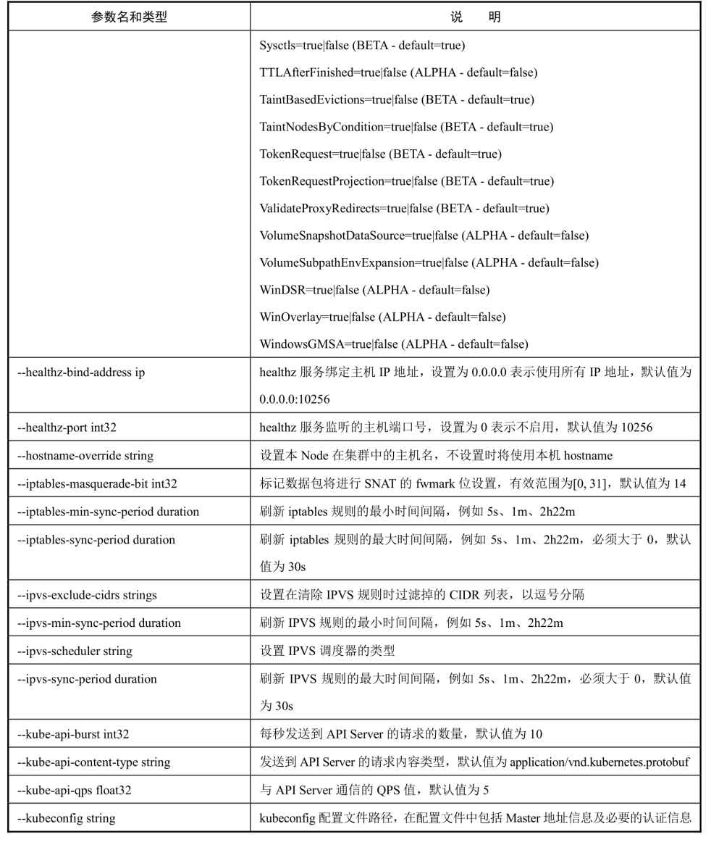

续表

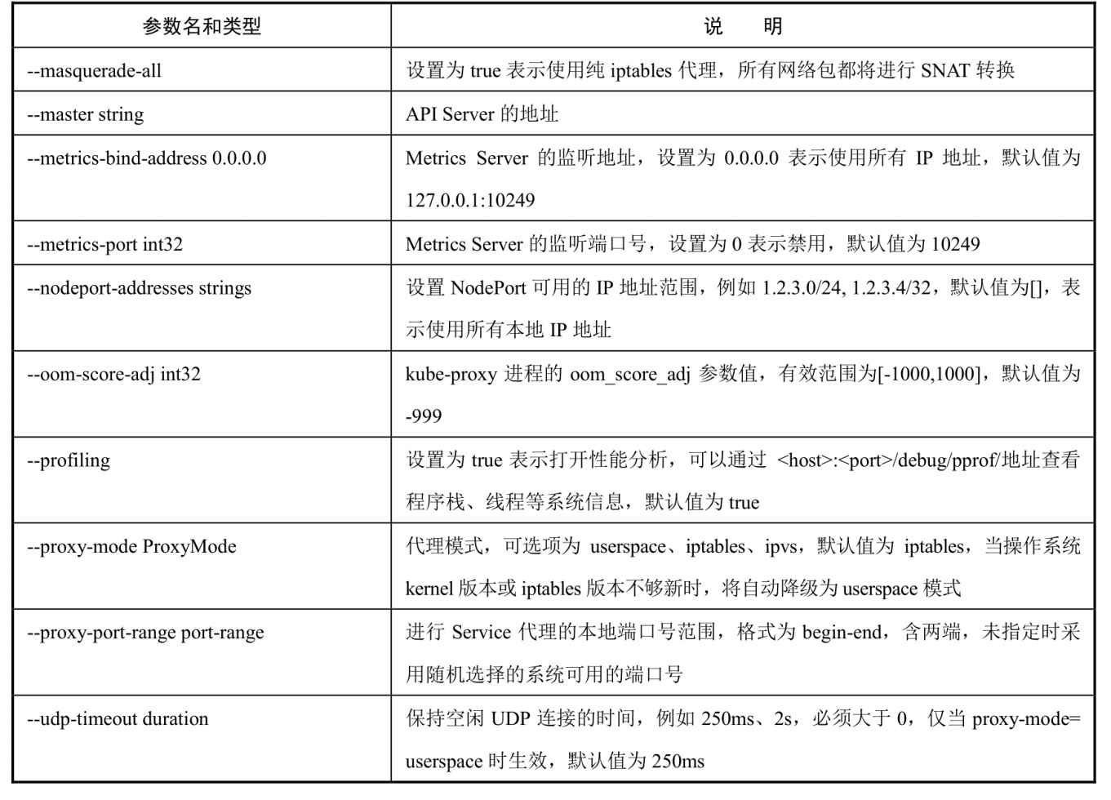

## 2.9　CRI（容器运行时接口）详解

归根结底，Kubernetes Node（kubelet）的主要功能就是启动和停止容器的组件，我们称之为容器运行时（Container Runtime），其中最知名的就是Docker了。为了更具扩展性，Kubernetes从1.5版本开始就加入了容器运行时插件API，即Container Runtime Interface，简称CRI。

### 2.9.1　CRI概述

每个容器运行时都有特点，因此不少用户希望Kubernetes能够支持更多的容器运行时。Kubernetes从1.5版本开始引入了CRI接口规范，通过插件接口模式，Kubernetes无须重新编译就可以使用更多的容器运行时。CRI包含Protocol Buffers、gRPC API、运行库支持及开发中的标准规范和工具。Docker的CRI实现在Kubernetes 1.6中被更新为Beta版本，并在kubelet启动时默认启动。

可替代的容器运行时支持是Kubernetes中的新概念。在Kubernetes 1.3发布时，rktnetes项目同时发布，让rkt容器引擎成为除Docker外的又一选择。然而，不管是Docker还是rkt，都用到了kubelet的内部接口，同kubelet源码纠缠不清。这种程度的集成需要对kubelet的内部机制有非常深入的了解，还会给社区带来管理压力，这就给新生代容器运行时造成了难于跨越的集成壁垒。CRI接口规范试图用定义清晰的抽象层清除这一壁垒，让开发者能够专注于容器运行时本身。在通向插件式容器支持及建设健康生态环境的路上，这是一小步，也是很重要的一步。

### 2.9.2　CRI的主要组件

kubelet使用gRPC框架通过UNIX Socket与容器运行时（或CRI代理）进行通信。在这个过程中kubelet是客户端，CRI代理（shim）是服务端，如图2.3所示。

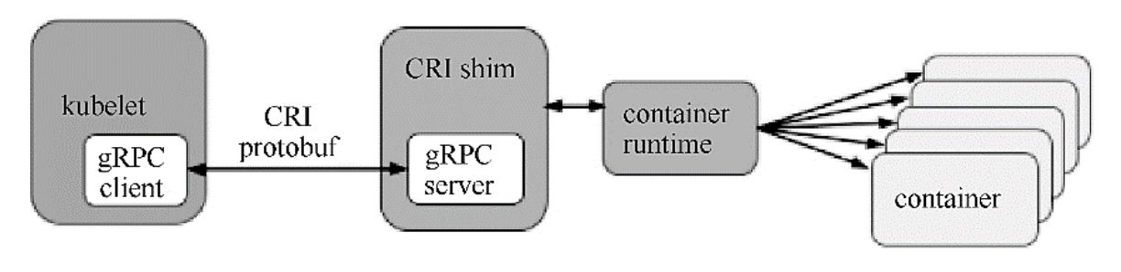

图2.3　CRI的主要组件

Protocol Buffers API包含两个gRPC服务：ImageService和RuntimeService。

ImageService提供了从仓库拉取镜像、查看和移除镜像的功能。

RuntimeService负责Pod和容器的生命周期管理，以及与容器的交互（exec/attach/port-forward）。rkt和Docker这样的容器运行时可以使用一个Socket同时提供两个服务，在kubelet中可以用--container-runtime-endpoint和--image-service-endpoint参数设置这个Socket。

### 2.9.3　Pod和容器的生命周期管理

Pod由一组应用容器组成，其中包含共有的环境和资源约束。在CRI里，这个环境被称为PodSandbox。Kubernetes有意为容器运行时留下一些发挥空间，它们可以根据自己的内部实现来解释PodSandbox。对于Hypervisor类的运行时，PodSandbox会具体化为一个虚拟机。其他例如Docker，会是一个Linux命名空间。在v1alpha1 API中，kubelet会创建Pod级别的cgroup传递给容器运行时，并以此运行所有进程来满足PodSandbox对Pod的资源保障。

在启动Pod之前，kubelet调用RuntimeService.RunPodSandbox来创建环境。这一过程包括为Pod设置网络资源（分配IP等操作）。PodSandbox被激活之后，就可以独立地创建、启动、停止和删除不同的容器了。kubelet会在停止和删除PodSandbox之前首先停止和删除其中的容器。

kubelet的职责在于通过RPC管理容器的生命周期，实现容器生命周期的钩子，存活和健康监测，以及执行Pod的重启策略等。

RuntimeService服务包括对Sandbox和Container操作的方法，下面的伪代码展示了主要的RPC方法：

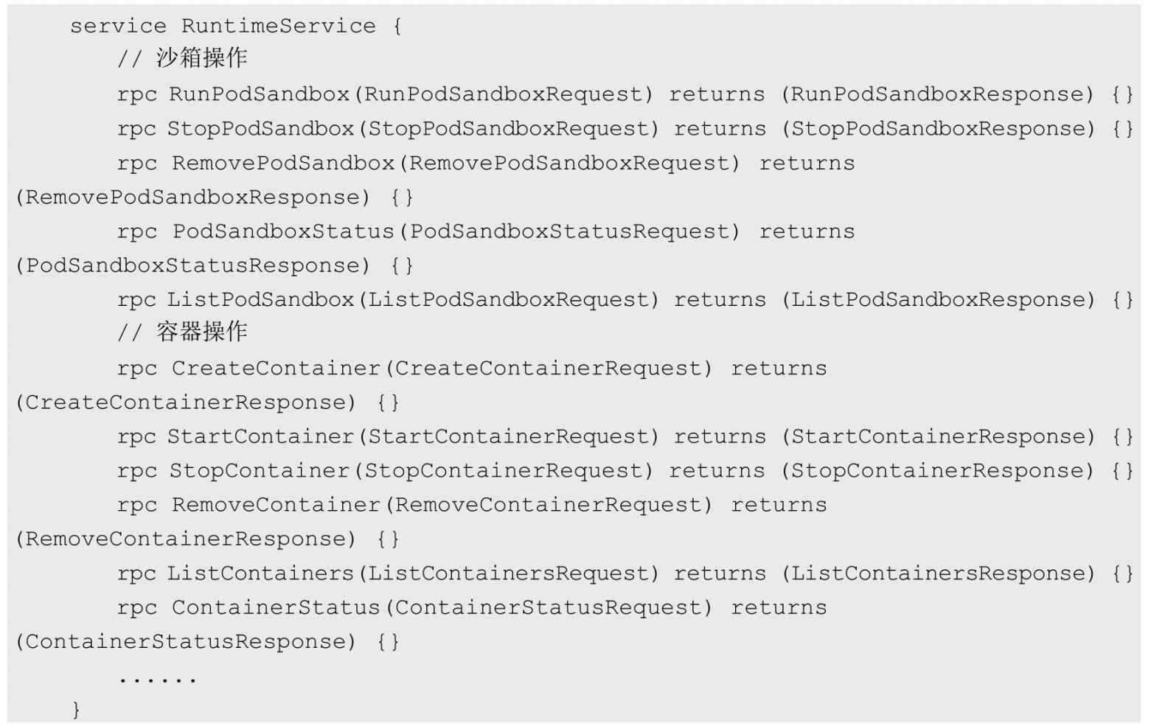

### 2.9.4　面向容器级别的设计思路

众所周知，Kubernetes的最小调度单元是Pod，它曾经可能采用的一个CRI设计就是复用Pod对象，使得容器运行时可以自行实现控制逻辑和状态转换，这样一来，就能极大地简化API，让CRI能够更广泛地适用于多种容器运行时。但是经过深入讨论之后，Kubernetes放弃了这一想法。

首先，kubelet有很多Pod级别的功能和机制（例如crash-loop backoff机制），如果交给容器运行时去实现，则会造成很重的负担；其次且更重要的是，Pod标准还在快速演进中。很多新功能（如初始化容器）都是由kubelet完成管理的，无须交给容器运行时实现。

CRI选择了在容器级别进行实现，使得容器运行时能够共享这些通用特性，以获得更快的开发速度。这并不意味着设计哲学的改变—kubelet要负责、保证容器应用的实际状态和声明状态的一致性。

Kubernetes为用户提供了与Pod及其中的容器进行交互的功能（kubectl exec/attach/port- forward）。kubelet目前提供了两种方式来支持这些功能。

（1）调用容器的本地方法。

（2）使用Node上的工具（例如nsenter及socat）。

因为多数工具都假设Pod用Linux namespace做了隔离，因此使用Node上的工具并不是一种容易移植的方案。在CRI中显式定义了这些调用方法，让容器运行时进行具体实现。下面的伪代码显示了Exec、Attach、PortForward这几个调用需要实现的RuntimeService方法：

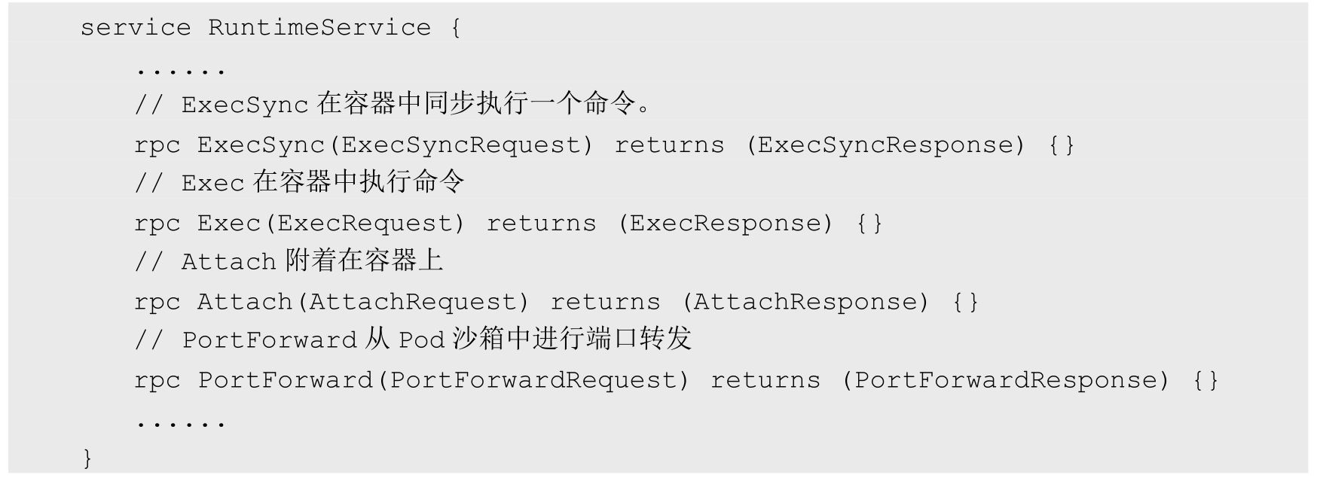

目前还有一个潜在问题是，kubelet处理所有的请求连接，使其有成为Node通信瓶颈的可能。在设计CRI时，要让容器运行时能够跳过中间过程。容器运行时可以启动一个单独的流式服务来处理请求（还能对Pod的资源使用情况进行记录），并将服务地址返回给kubelet。这样kubelet就能反馈信息给API Server，使之可以直接连接到容器运行时提供的服务，并连接到客户端。

### 2.9.5　尝试使用新的Docker-CRI来创建容器

要尝试新的Kubelet-CRI-Docker集成，只需为kubelet启动参数加上--enable-cri=true开关来启动CRI。这个选项从Kubernetes 1.6开始已经作为kubelet的默认选项了。如果不希望使用CRI，则可以设置--enable-cri=false来关闭这个功能。

查看kubelet的日志，可以看到启用CRI和创建gRPC Server的日志：

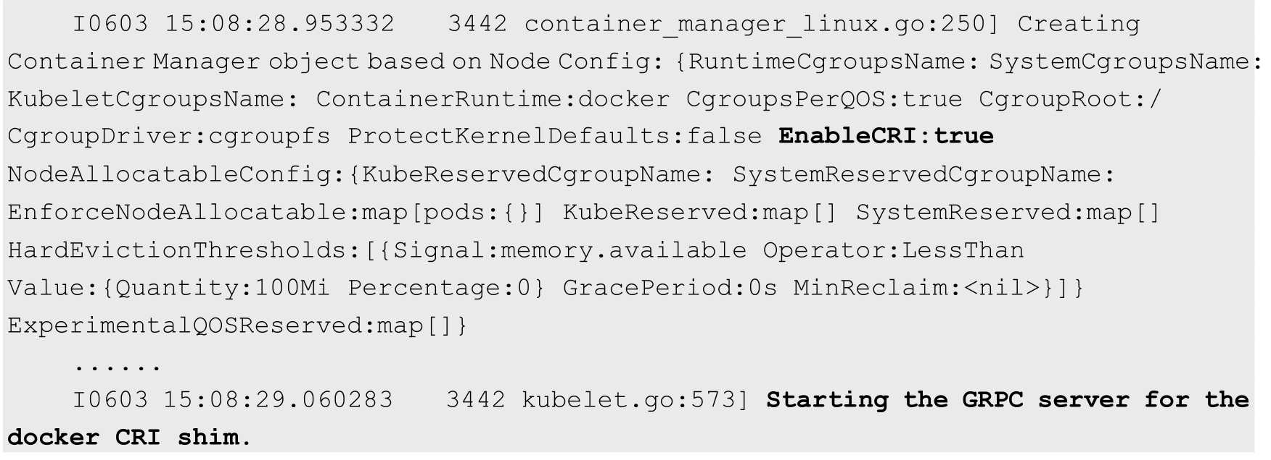

创建一个Deployment：



查看Pod的详细信息，可以看到将会创建沙箱（Sandbox）的Event：

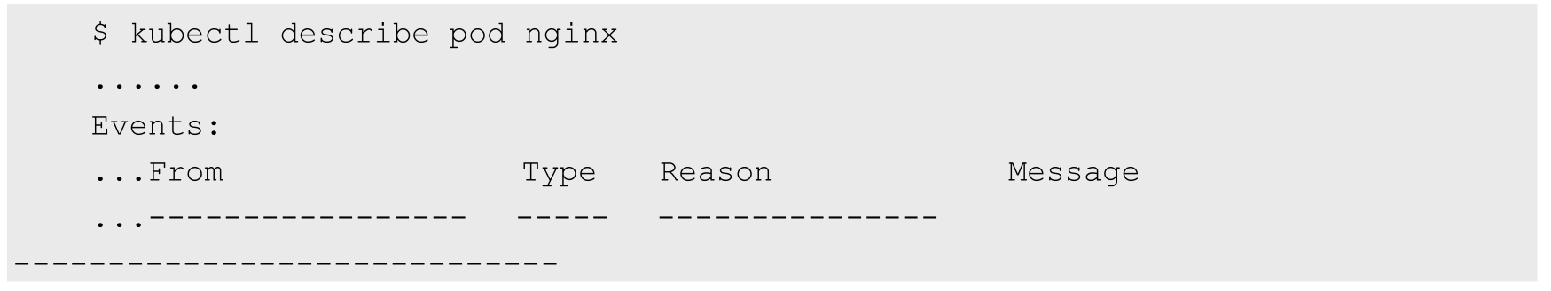

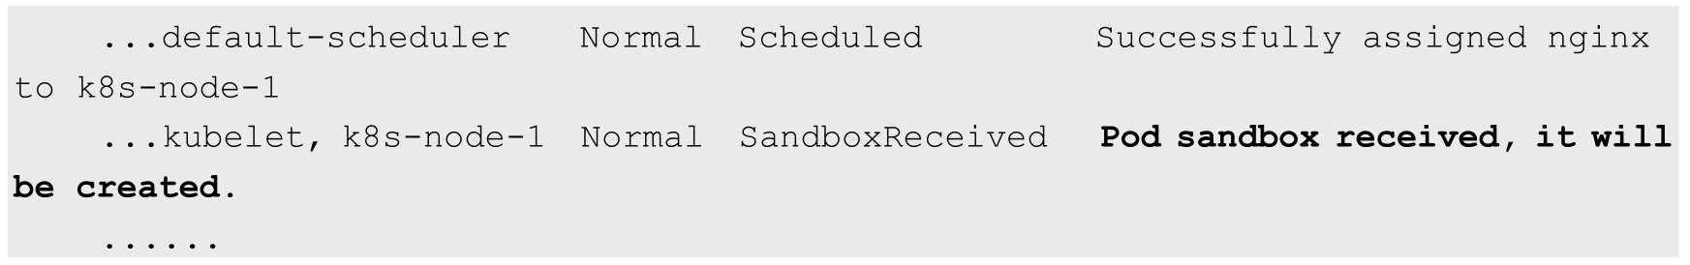

这表明kubelet使用了CRI接口来创建容器。

### 2.9.6　CRI的进展

目前已经有多款开源CRI项目可用于Kubernetes：Docker、CRI-O、Containerd、frakti（基于Hypervisor的容器运行时），各CRI运行时的安装手册可参考官网https://kubernetes.io/docs/setup/cri/的说明。

## 2.10　kubectl命令行工具用法详解

kubectl作为客户端CLI工具，可以让用户通过命令行对Kubernetes集群进行操作。本节对kubectl的子命令和用法进行详细说明。

### 2.10.1　kubectl用法概述

kubectl命令行的语法如下：



其中，command、TYPE、NAME、flags的含义如下。

（1）command：子命令，用于操作Kubernetes集群资源对象的命令，例如create、delete、describe、get、apply等。

（2）TYPE：资源对象的类型，区分大小写，能以单数、复数或者简写形式表示。例如以下3种TYPE是等价的。

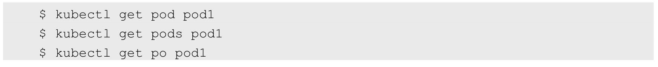

（3）NAME：资源对象的名称，区分大小写。如果不指定名称，系统则将返回属于TYPE的全部对象的列表，例如$ kubectl get pods将返回所有Pod的列表。

（4）flags：kubectl子命令的可选参数，例如使用“-s”指定API Server的URL地址而不用默认值。

kubectl可操作的资源对象类型及其缩写如表2.9所示。

表2.9　kubectl可操作的资源对象类型及其缩写

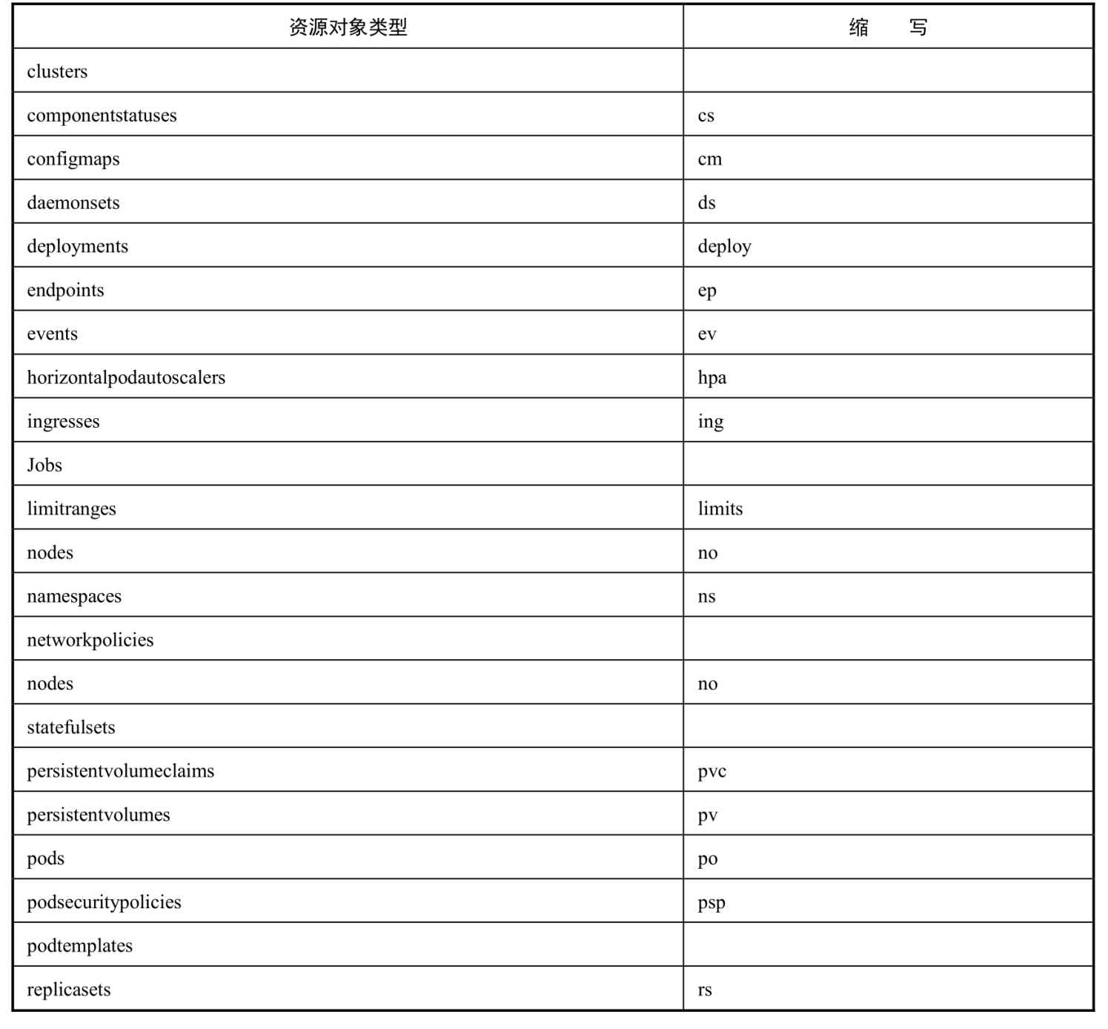

续表

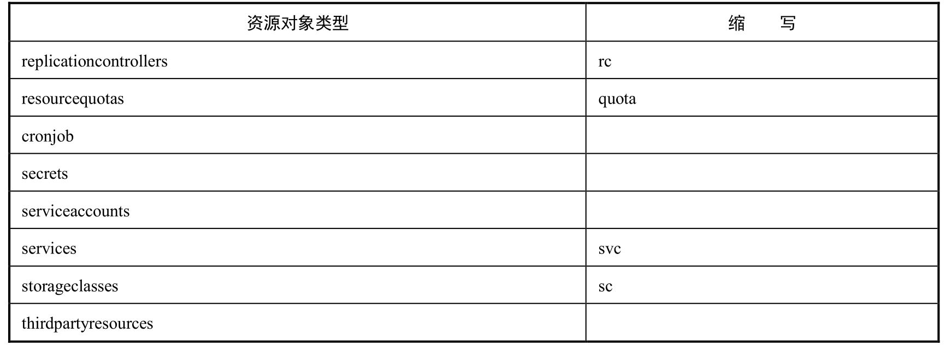

在一个命令行中也可以同时对多个资源对象进行操作，以多个TYPE和NAME的组合表示，示例如下。

◎　获取多个Pod的信息：



◎　获取多种对象的信息：



◎　同时应用多个YAML文件，以多个-f file参数表示：



### 2.10.2　kubectl子命令详解

kubectl的子命令非常丰富，涵盖了对Kubernetes集群的主要操作，包括资源对象的创建、删除、查看、修改、配置、运行等。详细的子命令如表2.10所示。

表2.10　kubectl子命令详解

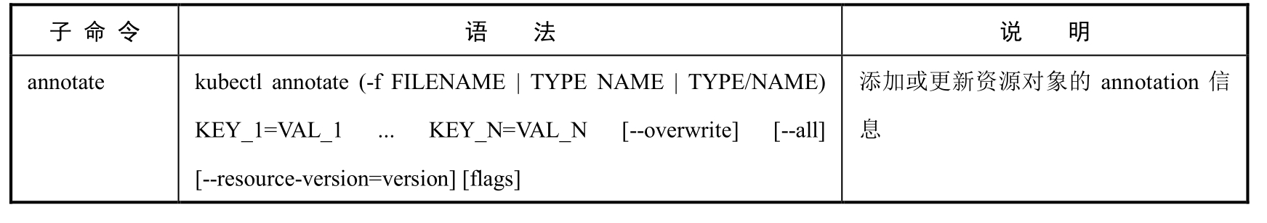

续表

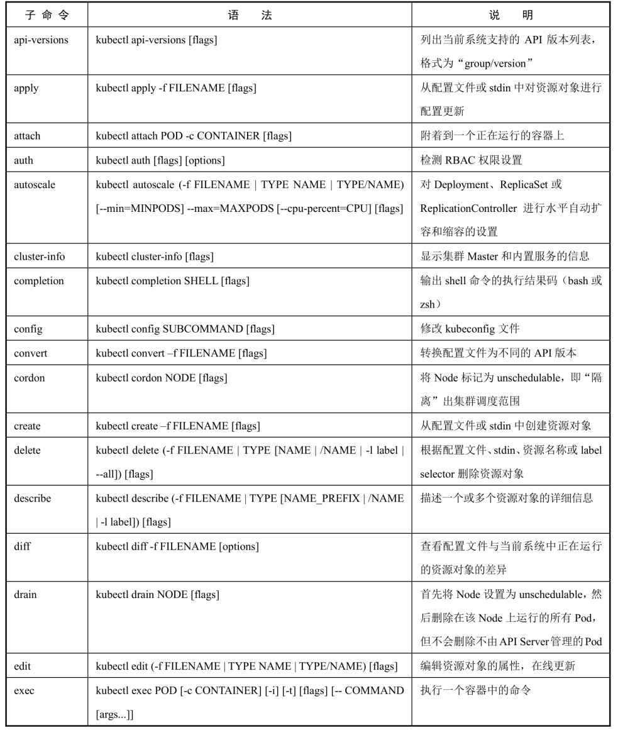

续表

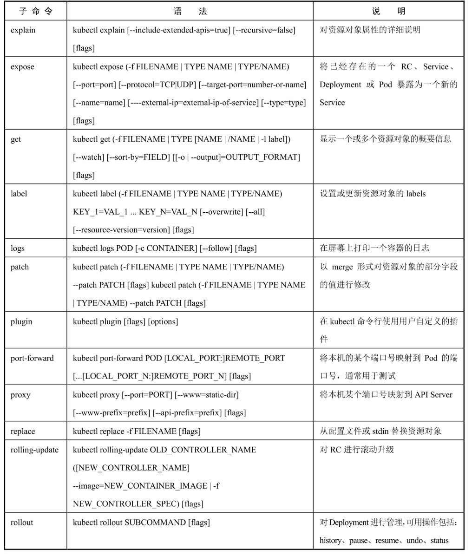

续表

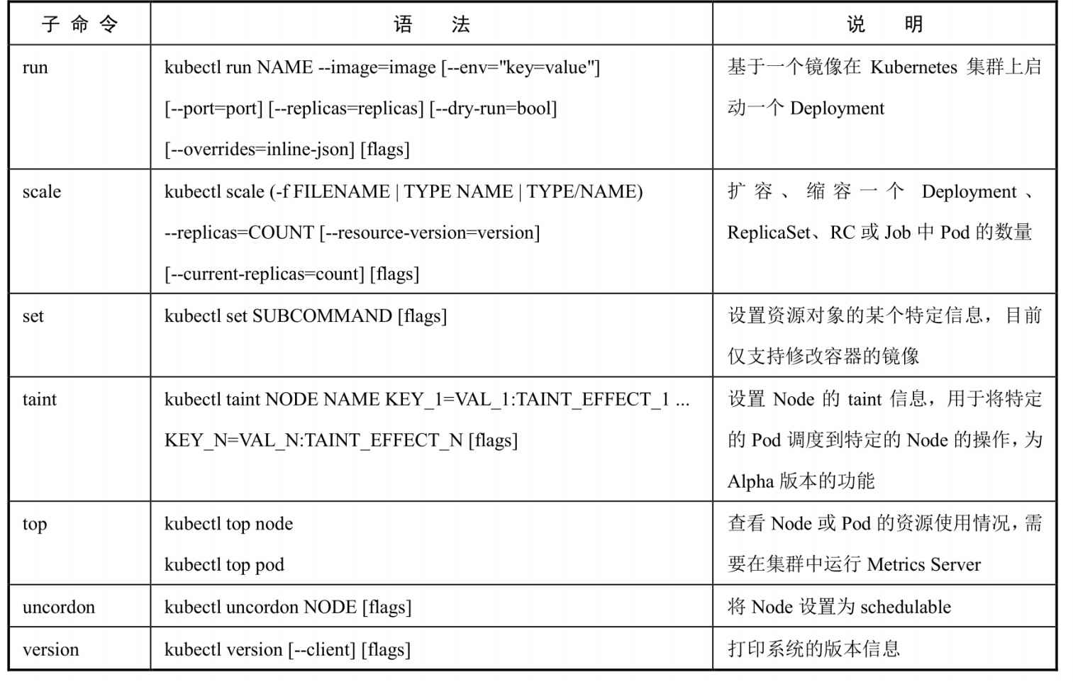

### 2.10.3　kubectl参数列表

kubectl命令行的公共启动参数如表2.11所示。

表2.11　kubectl命令行的公共启动参数

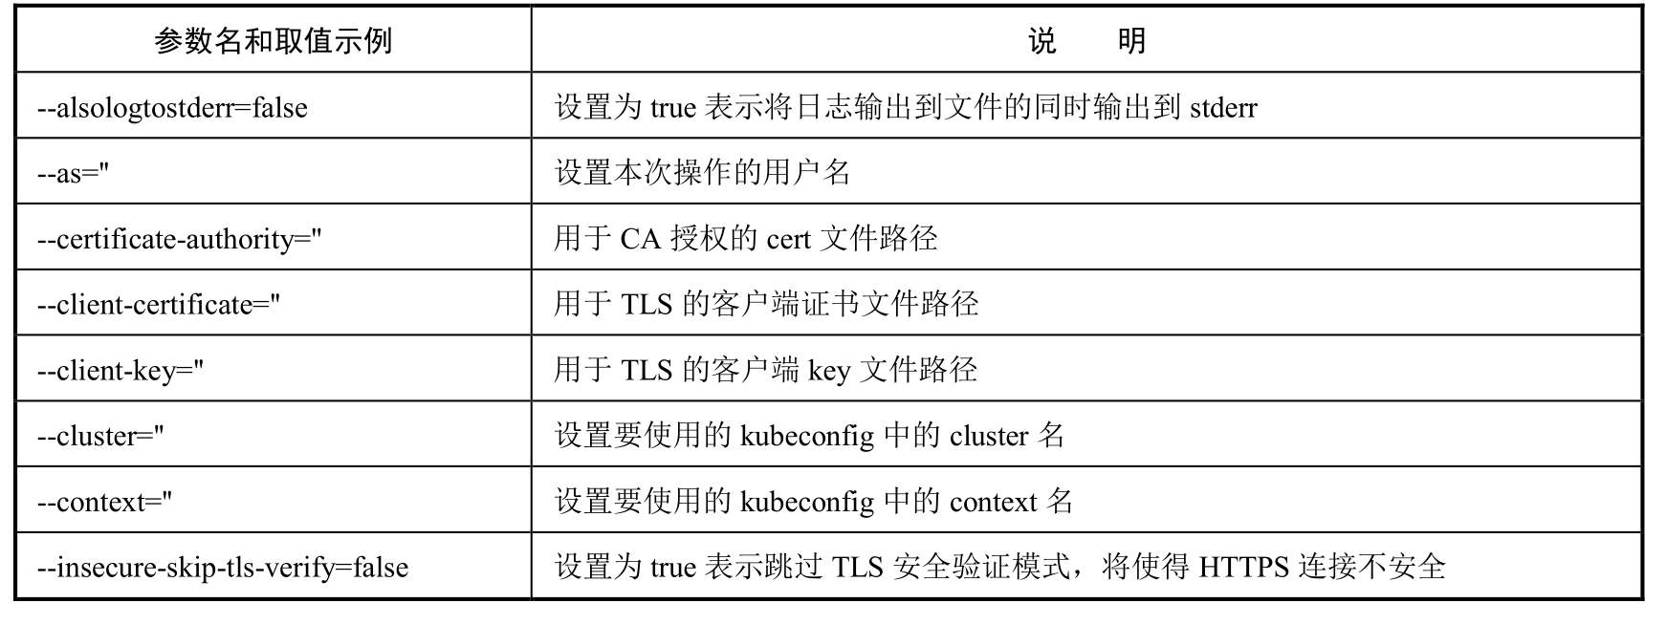

续表

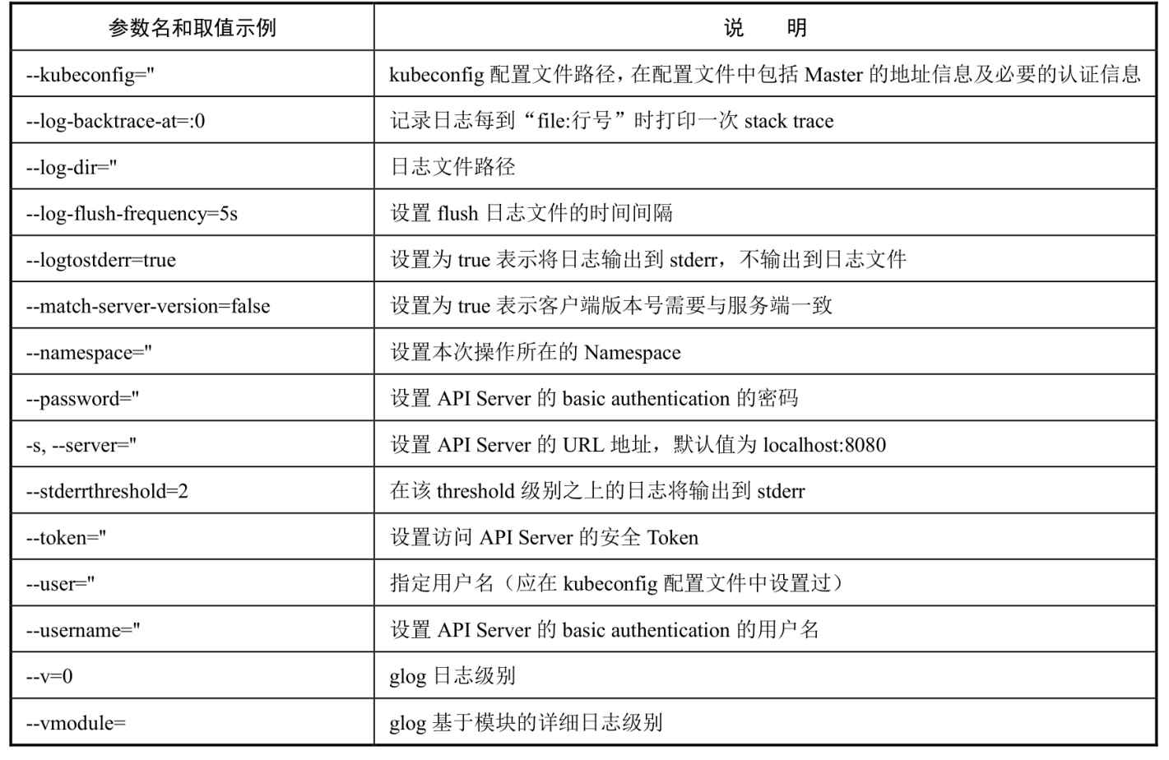

每个子命令（如create、delete、get等）还有特定的flags参数，可以通过$ kubectl[command] --help命令进行查看。

### 2.10.4　kubectl输出格式

kubectl命令可以用多种格式对结果进行显示，输出的格式通过-o参数指定：



根据不同子命令的输出结果，可选的输出格式如表2.12所示。

表2.12　kubectl命令的可选输出格式列表

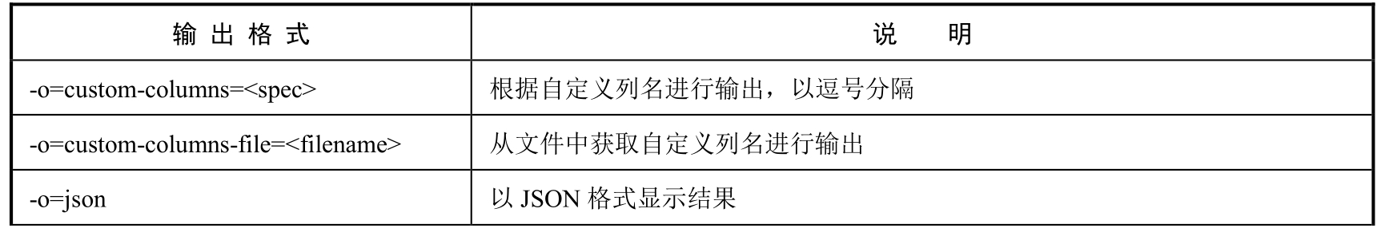

续表

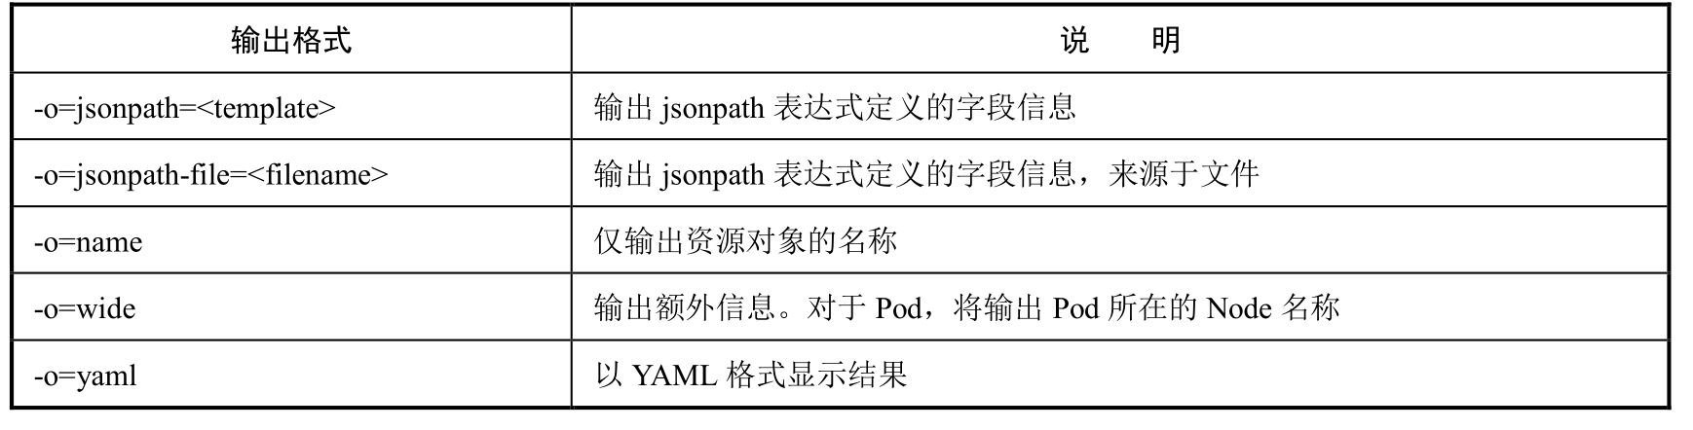

常用的输出格式示例如下。

（1）显示Pod的更多信息：



（2）以YAML格式显示Pod的详细信息：



（3）以自定义列名显示Pod的信息：



（4）基于文件的自定义列名输出：



template.txt文件的内容为：



输出结果为：



另外，可以将输出结果按某个字段排序，通过--sort-by参数以jsonpath表达式进行指定：



例如，按照名称进行排序：



### 2.10.5　kubectl操作示例

本节将一些常用的kubectl操作作为示例进行说明。

1.创建资源对象

根据YAML配置文件一次性创建Service和RC：



根据<directory>目录下所有.yaml、.yml、.json文件的定义进行创建：



2.查看资源对象

查看所有Pod列表：



查看RC和Service列表：



3.描述资源对象

显示Node的详细信息：



显示Pod的详细信息：



显示由RC管理的Pod的信息：



4.删除资源对象

基于pod.yaml定义的名称删除Pod：



删除所有包含某个Label的Pod和Service：



删除所有Pod：



5.执行容器的命令

执行Pod的date命令，默认使用Pod中的第1个容器执行：



指定Pod中的某个容器执行date命令：



通过bash获得Pod中某个容器的TTY，相当于登录容器：



6.查看容器的日志

查看容器输出到stdout的日志：



跟踪查看容器的日志，相当于tail -f命令的结果：



7.创建或更新资源对象

用法和kubectl create类似，逻辑稍有差异：如果目标资源对象不存在，则进行创建；否则进行更新，例如：



8.在线编辑运行中的资源对象

可以使用kubectl edit命令编辑运行中的资源对象，例如使用下面的命令编辑运行中的一个Deployment：



在命令执行之后，会通过YAML格式展示该对象的定义和状态，用户可以对代码进行编辑和保存，从而完成对在线资源的直接修改。

9.将Pod的开放端口映射到本地

将集群上Pod的80端口映射到本地的8888端口，在浏览器http://127.0.0.1:8888中就能够访问到容器提供的服务了：



10.在Pod和本地之间复制文件

把Pod上的/etc/fstab复制到本地的/tmp目录：



11.资源对象的标签设置

为default namespace设置testing=true标签：



12.检查可用的API资源类型列表

该命令经常用于检查特定类型的资源是否已经定义，列出所有资源对象类型：



13.使用命令行插件

为了扩展kubectl的功能，Kubernetes从1.8版本开始引入插件机制，在1.14版本时达到稳定版。

用户自定义插件的可执行文件名需要以“kubectl-”开头，复制到$PATH中的某个目录（如/usr/local/bin），然后就可以通过kubectl <plugin-name>运行自定义插件了。例如，实现一个名为hello的插件，其功能为在屏幕上输出字符串“hello world”：

新建名为kubectl-hello的可执行脚本文件，其内容为



复制kubectl-hello文件到/usr/local/bin/目录下，就完成了安装插件的工作。

然后在kubectl命令后带上插件名称就能使用这个插件了：



使用kubectl plugin list命令可以查看当前系统中已安装的插件列表：

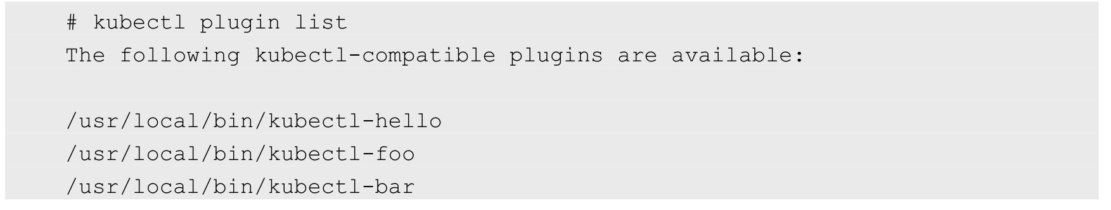

更完整的插件开发示例可以从https://github.com/kubernetes/sample-cli-plugin找到。

# 第3章　深入掌握Pod

接下来，让我们深入探索Pod的应用、配置、调度、升级及扩缩容，开始Kubernetes容器编排之旅。

本章将对Kubernetes如何发布与管理容器应用进行详细说明和示例，主要包括Pod和容器的使用、应用配置管理、Pod的控制和调度管理、Pod的升级和回滚，以及Pod的扩缩容机制等内容。

## 3.1　Pod定义详解

YAML格式的Pod定义文件的完整内容如下：

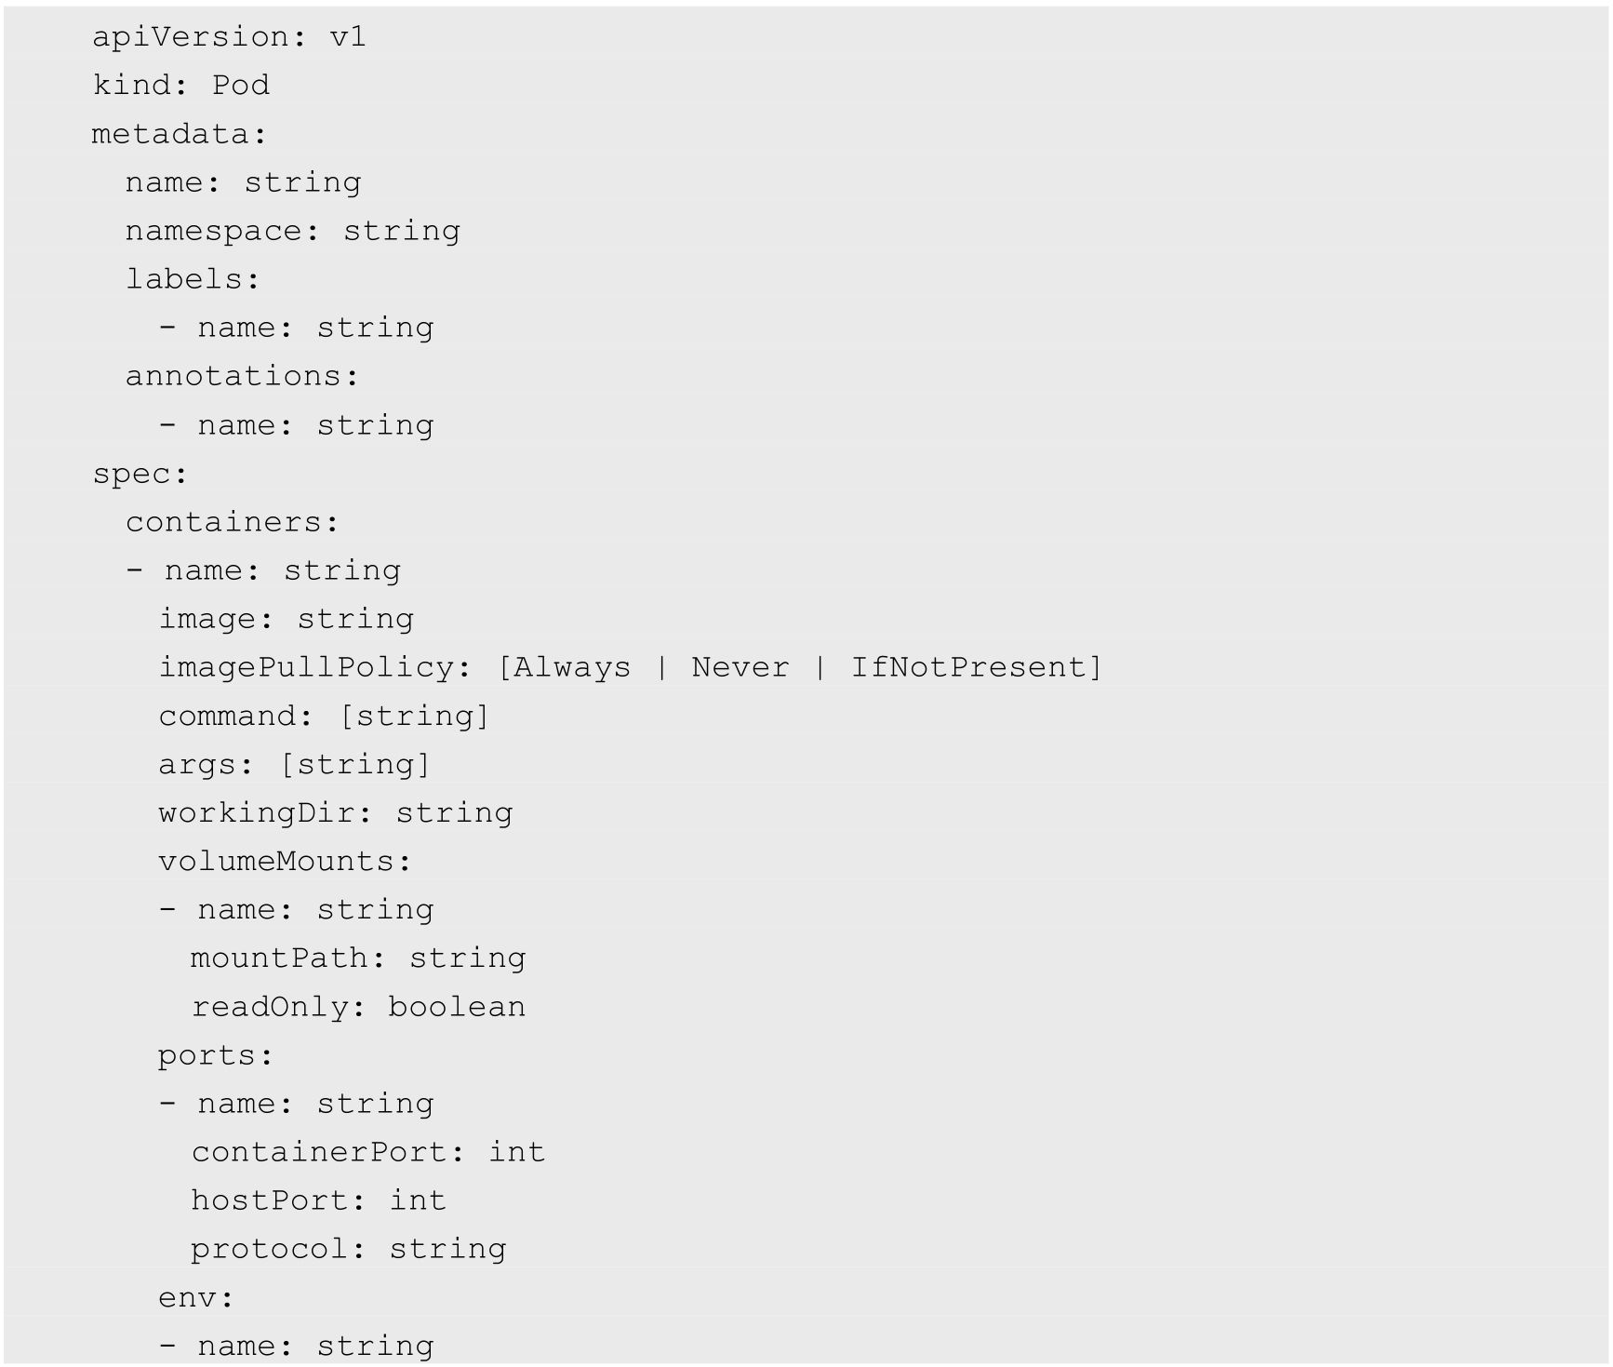

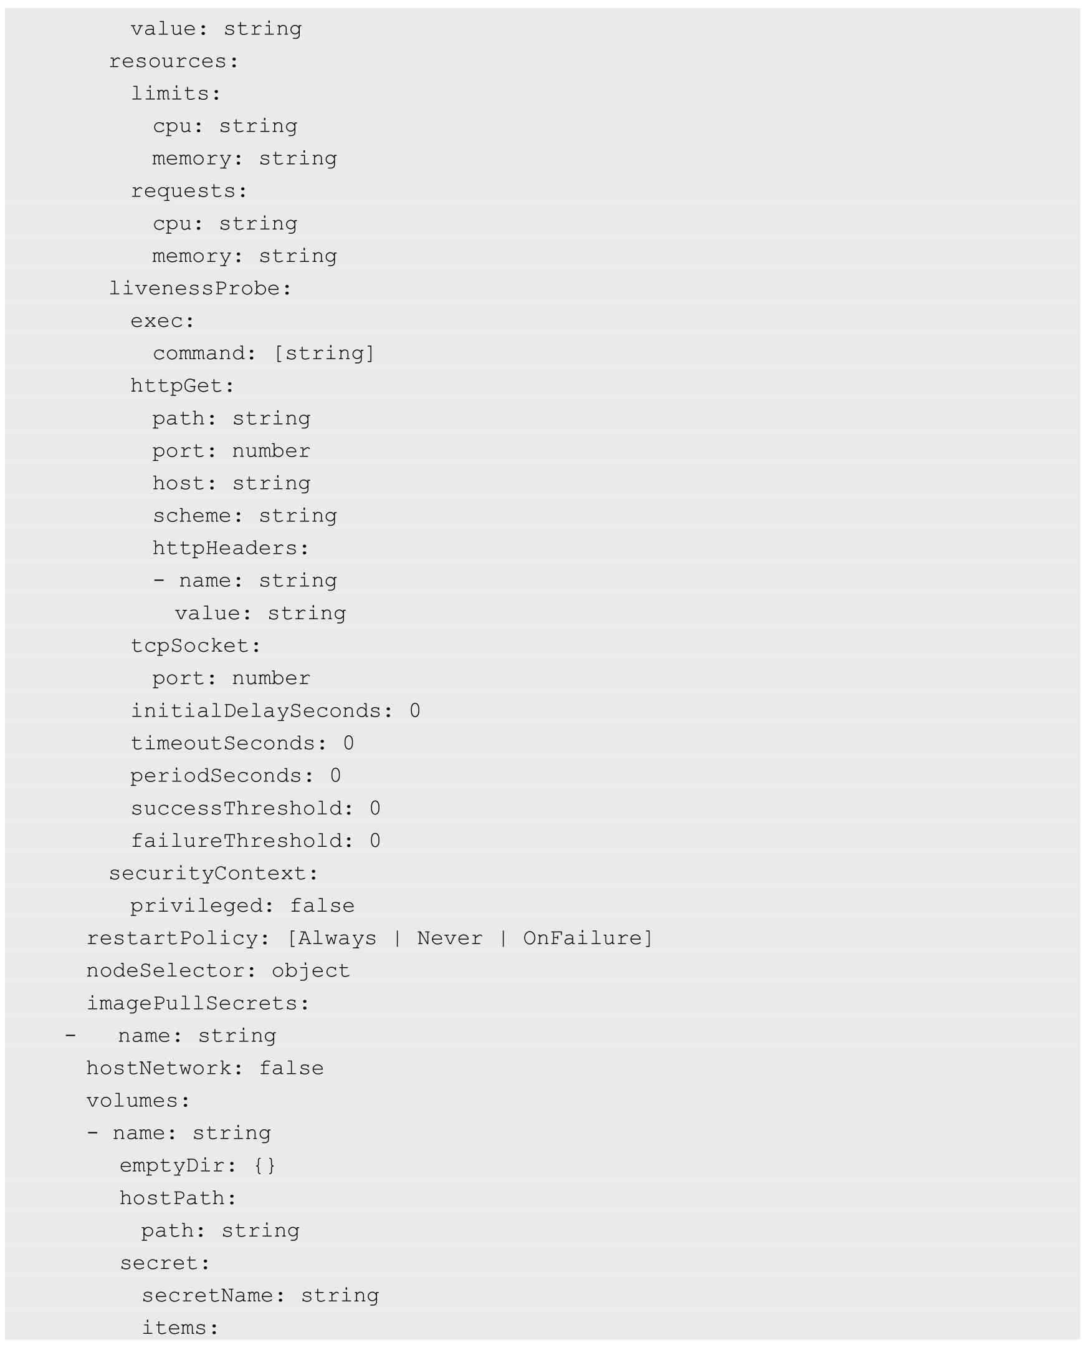

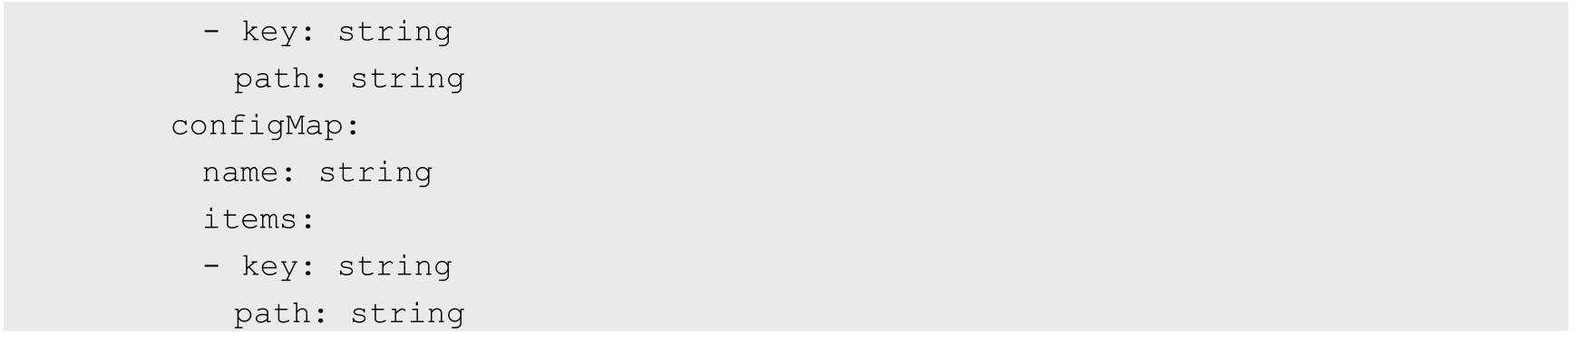

对各属性的详细说明如表3.1所示。

表3.1　对Pod定义文件模板中各属性的详细说明

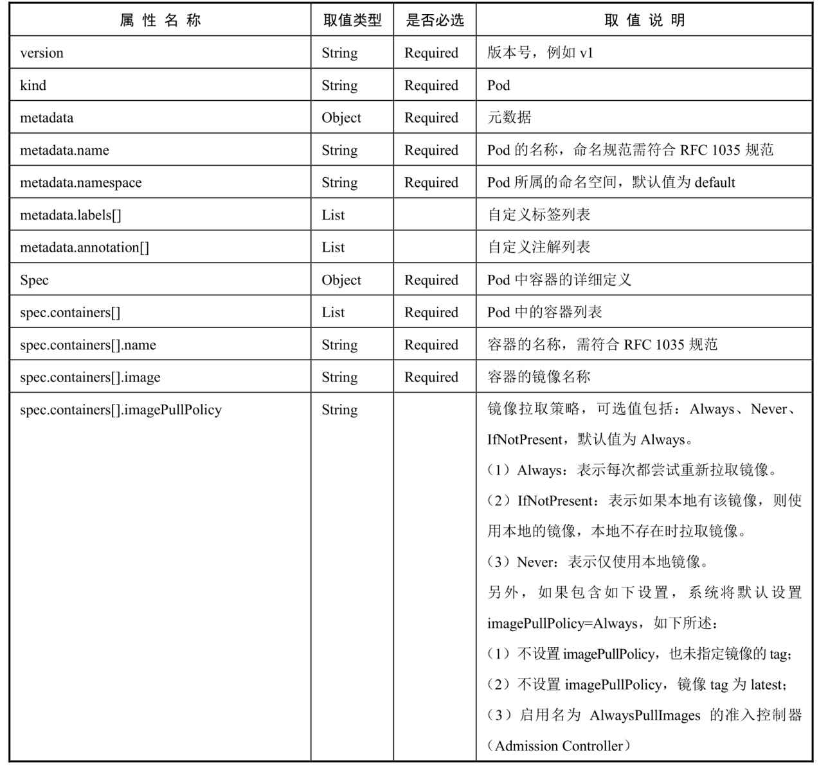

续表

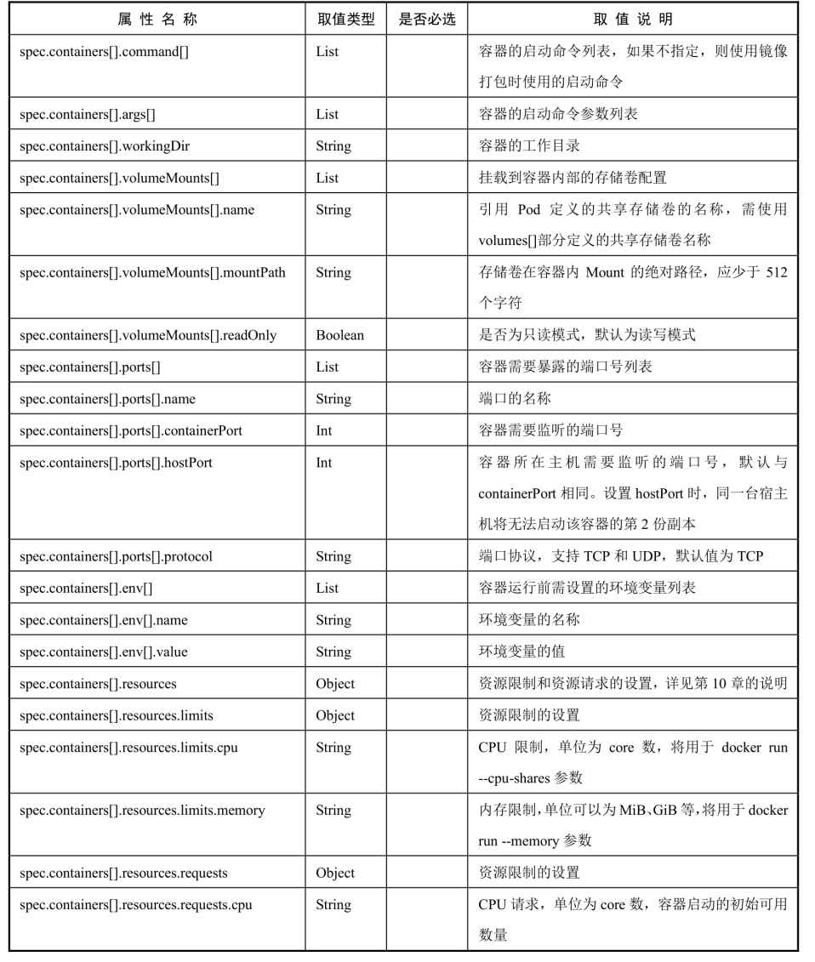

续表

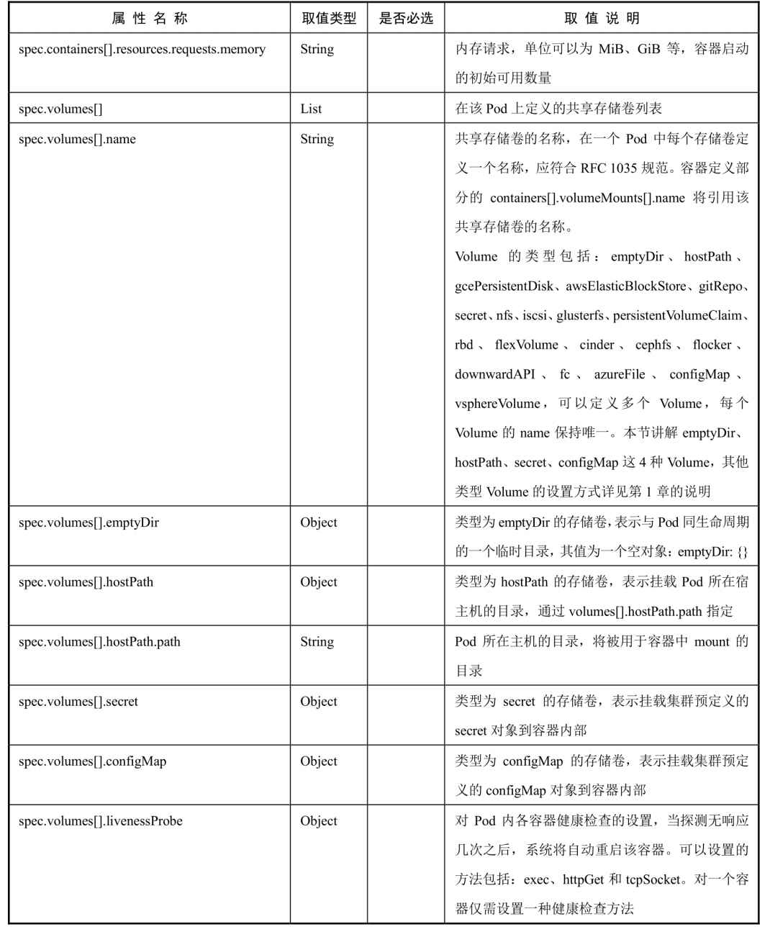

续表

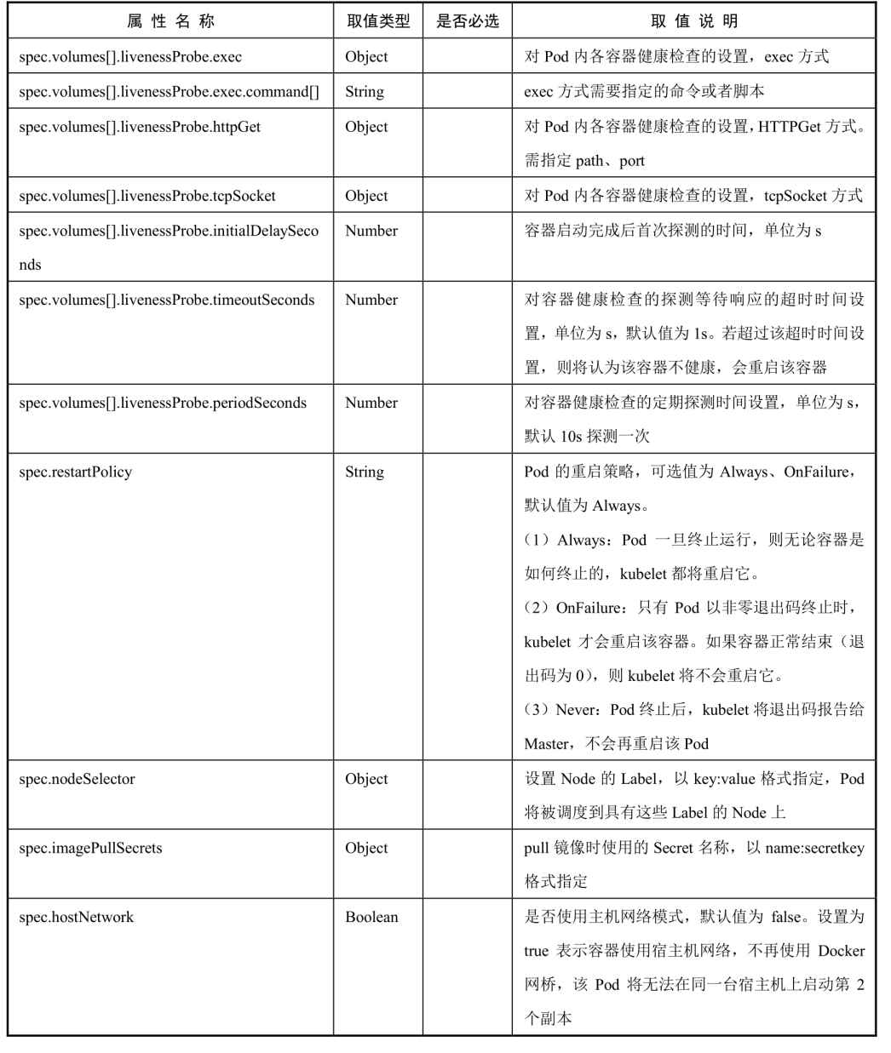

## 3.2　Pod的基本用法

在对Pod的用法进行说明之前，有必要先对Docker容器中应用的运行要求进行说明。

在使用Docker时，可以使用docker run命令创建并启动一个容器。而在Kubernetes系统中对长时间运行容器的要求是：其主程序需要一直在前台执行。如果我们创建的Docker镜像的启动命令是后台执行程序，例如Linux脚本：



则在kubelet创建包含这个容器的Pod之后运行完该命令，即认为Pod执行结束，将立刻销毁该Pod。如果为该Pod定义了ReplicationController，则系统会监控到该Pod已经终止，之后根据RC定义中Pod的replicas副本数量生成一个新的Pod。一旦创建新的Pod，就在执行完启动命令后陷入无限循环的过程中。这就是Kubernetes需要我们自己创建的Docker镜像并以一个前台命令作为启动命令的原因。

对于无法改造为前台执行的应用，也可以使用开源工具Supervisor辅助进行前台运行的功能。Supervisor提供了一种可以同时启动多个后台应用，并保持Supervisor自身在前台执行的机制，可以满足Kubernetes对容器的启动要求。关于Supervisor的安装和使用，请参考官网http://supervisord.org的文档说明。

接下来对Pod对容器的封装和应用进行说明。

Pod可以由1个或多个容器组合而成。在上一节Guestbook的例子中，名为frontend的Pod只由一个容器组成：

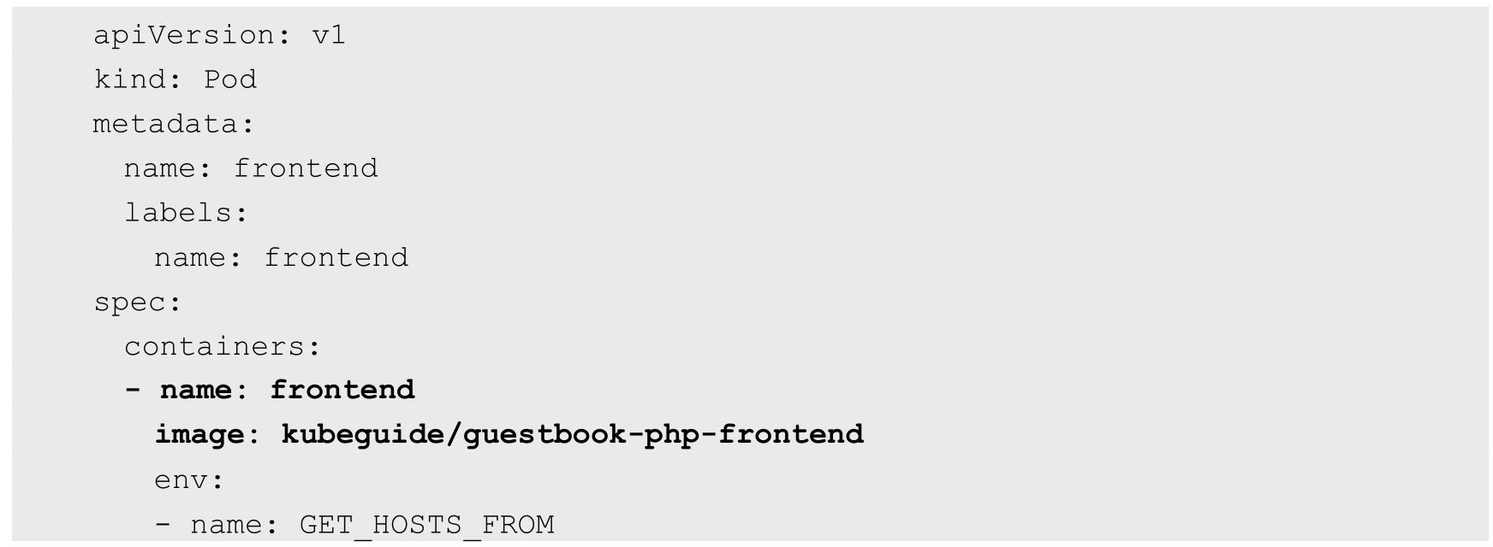



这个frontend Pod在成功启动之后，将启动1个Docker容器。

另一种场景是，当frontend和redis两个容器应用为紧耦合的关系，并组合成一个整体对外提供服务时，应将这两个容器打包为一个Pod，如图3.1所示。

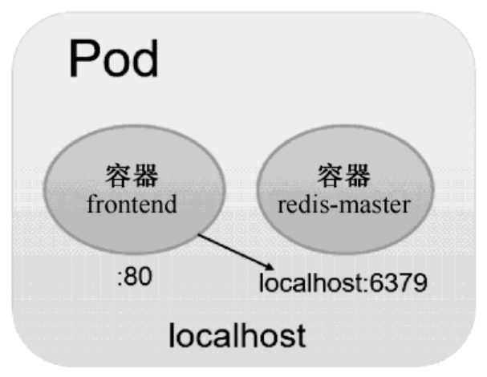

图3.1　包含两个容器的Pod

配置文件frontend-localredis-pod.yaml的内容如下：

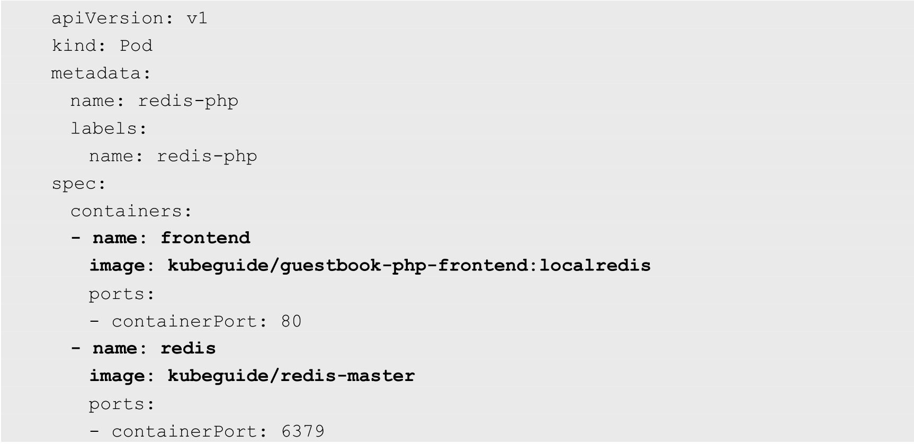

属于同一个Pod的多个容器应用之间相互访问时仅需要通过localhost就可以通信，使得这一组容器被“绑定”在了一个环境中。

在Docker容器kubeguide/guestbook-php-frontend:localredis的PHP网页中，直接通过URL地址“localhost:6379”对同属于一个Pod的redis-master进行访问。guestbook.php的内容如下：

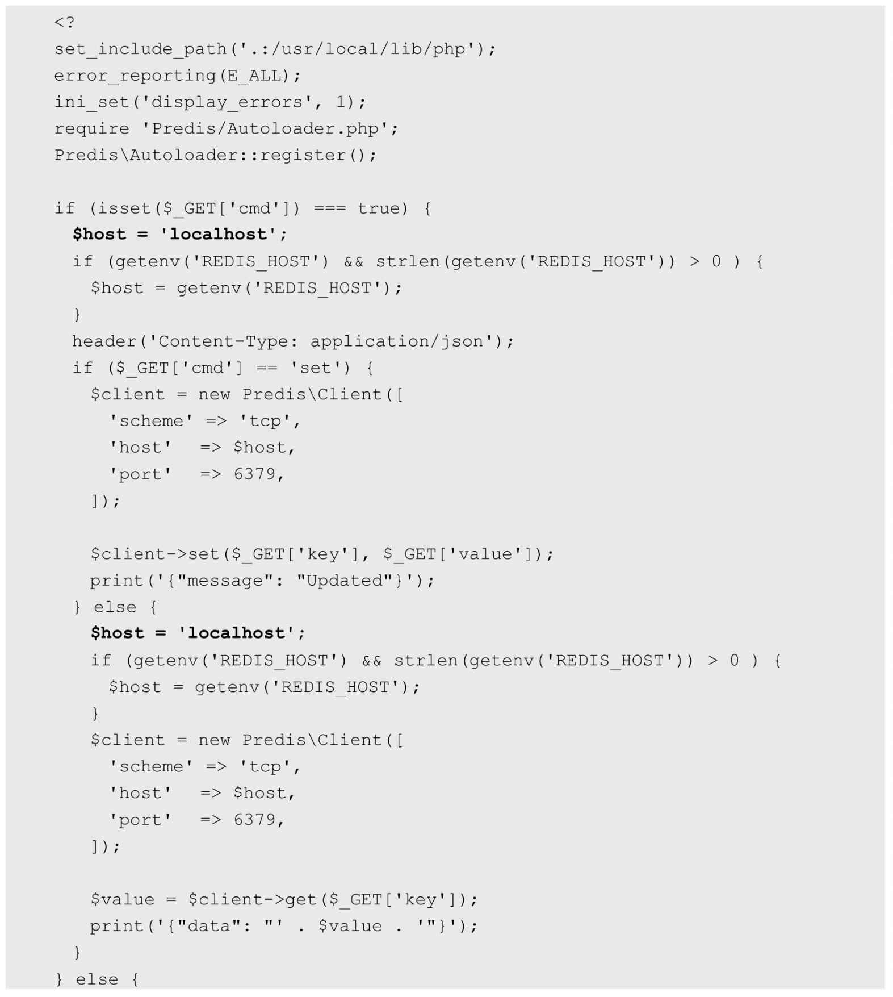



运行kubectl create命令创建该Pod：



查看已经创建的Pod：



可以看到READY信息为2/2，表示Pod中的两个容器都成功运行了。

查看这个Pod的详细信息，可以看到两个容器的定义及创建的过程（Event事件信息）：

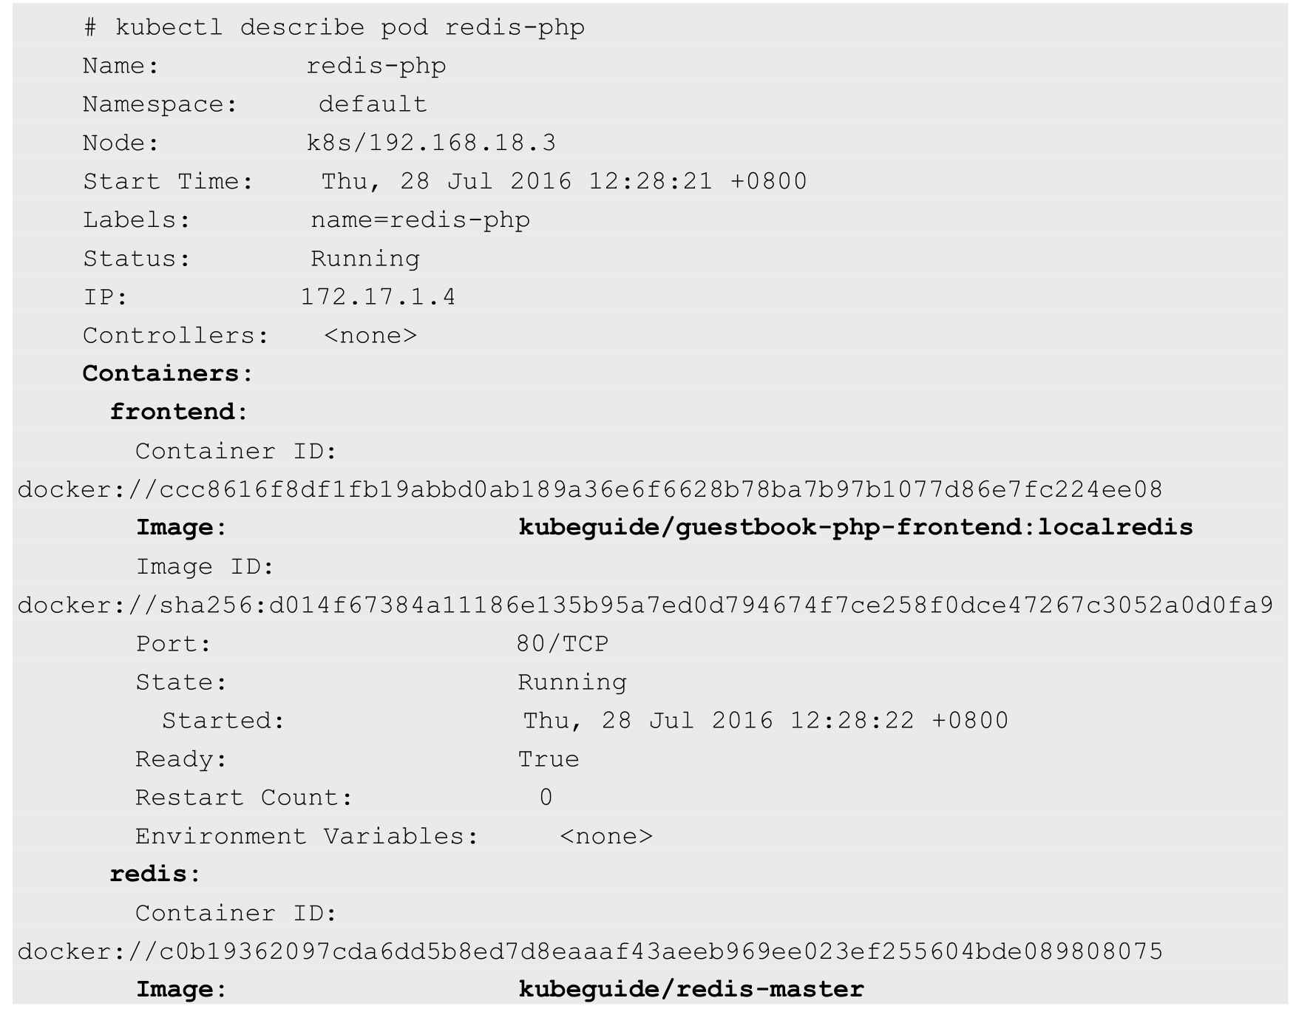

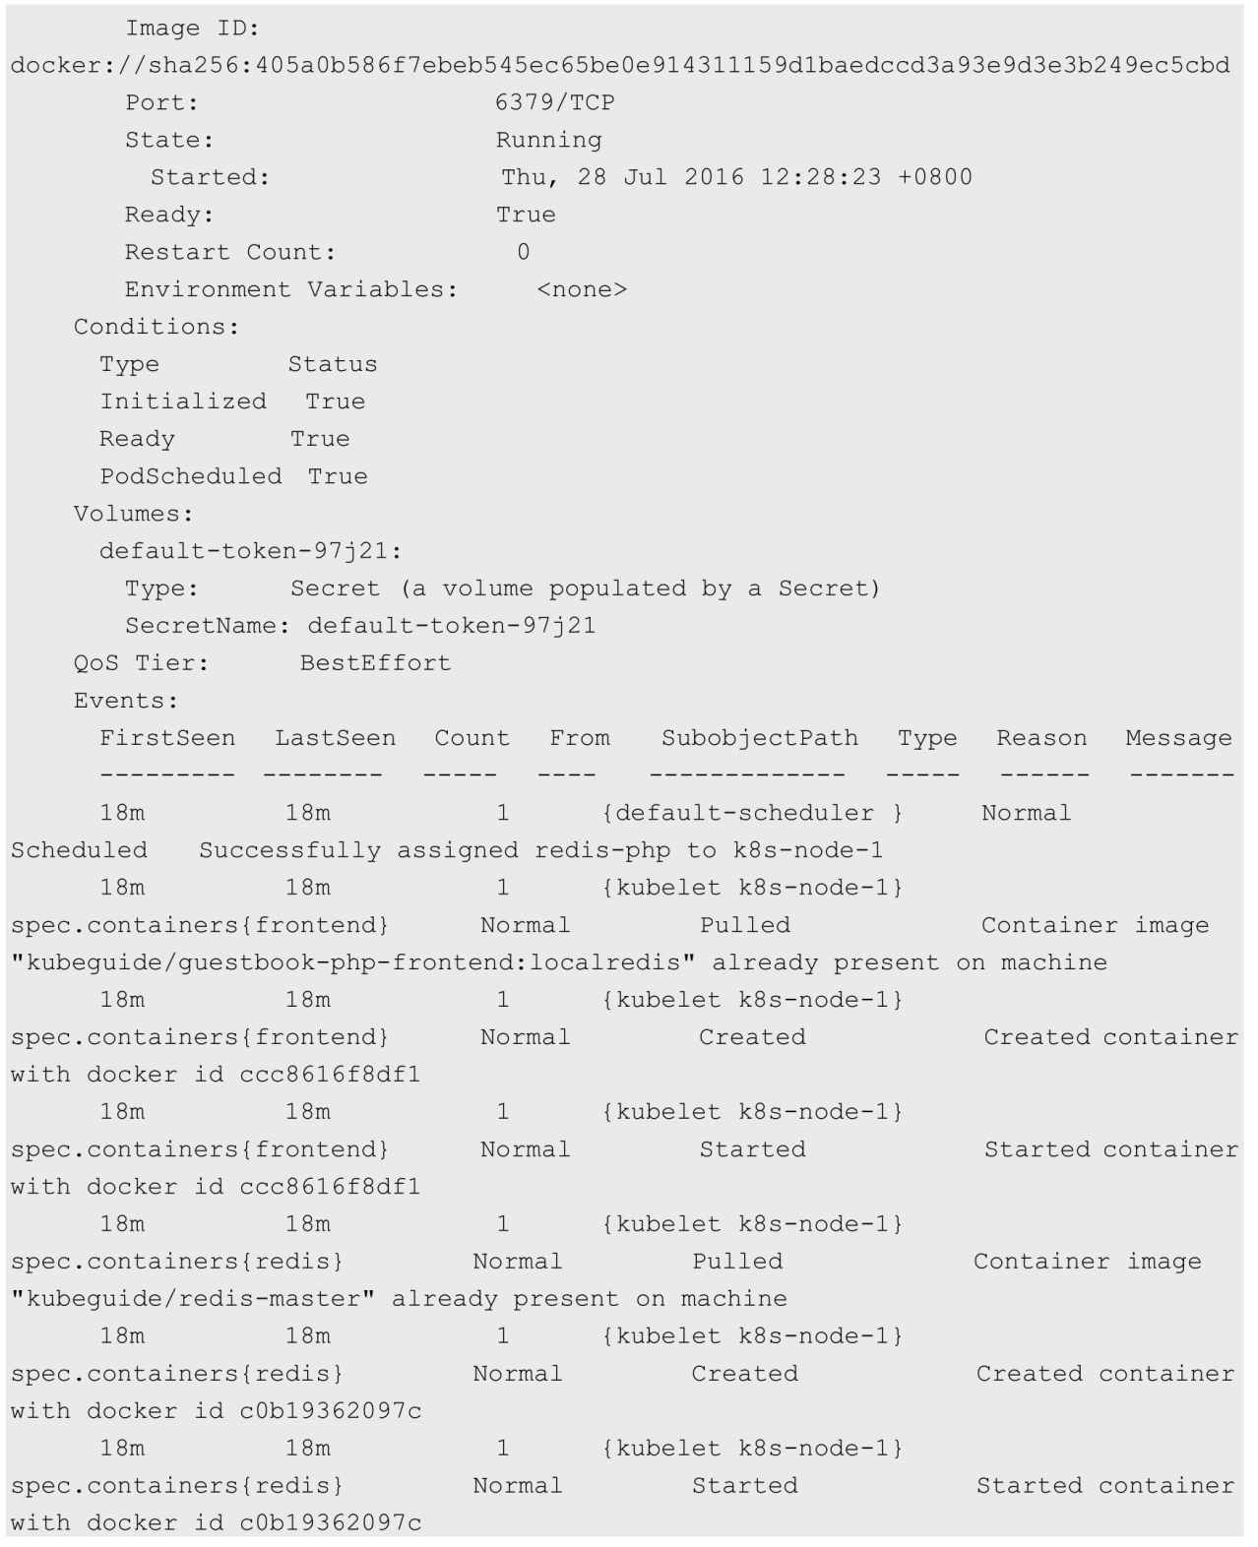

## 3.3　静态Pod

静态Pod是由kubelet进行管理的仅存在于特定Node上的Pod。它们不能通过API Server进行管理，无法与ReplicationController、Deployment或者DaemonSet进行关联，并且kubelet无法对它们进行健康检查。静态Pod总是由kubelet创建的，并且总在kubelet所在的Node上运行。

创建静态Pod有两种方式：配置文件方式和HTTP方式。

1.配置文件方式

首先，需要设置kubelet的启动参数“--config”，指定kubelet需要监控的配置文件所在的目录，kubelet会定期扫描该目录，并根据该目录下的.yaml或.json文件进行创建操作。

假设配置目录为/etc/kubelet.d/，配置启动参数为--config=/etc/kubelet.d/，然后重启kubelet服务。

在目录/etc/kubelet.d中放入static-web.yaml文件，内容如下：

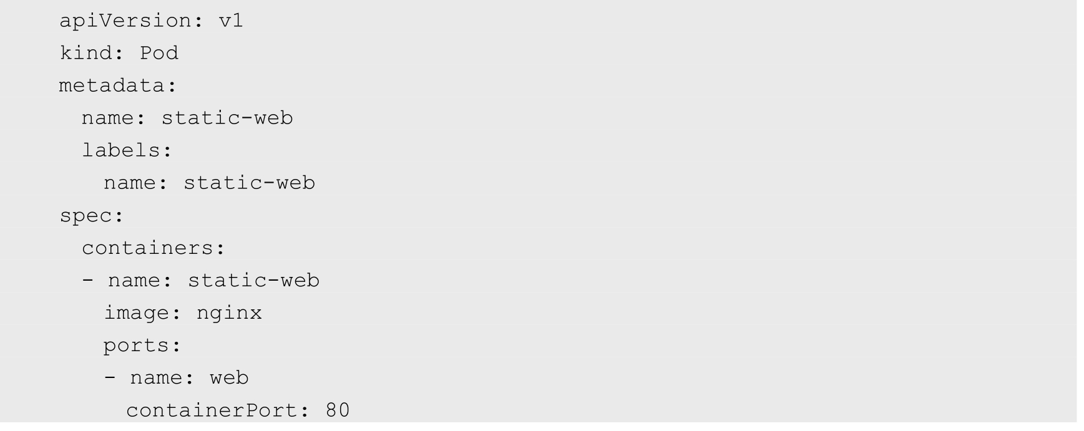

等待一会儿，查看本机中已经启动的容器：

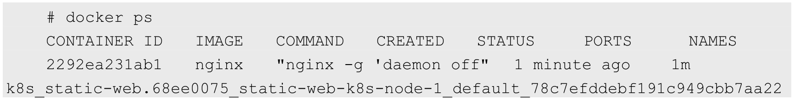



可以看到一个Nginx容器已经被kubelet成功创建了出来。

到Master上查看Pod列表，可以看到这个static pod：



由于静态Pod无法通过API Server直接管理，所以在Master上尝试删除这个Pod时，会使其变成Pending状态，且不会被删除。

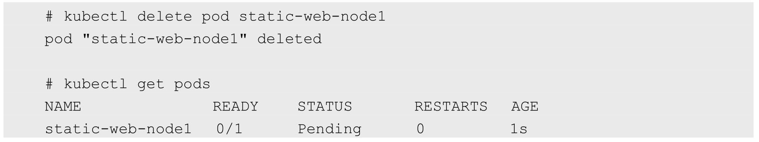

删除该Pod的操作只能是到其所在Node上将其定义文件static-web.yaml从/etc/kubelet.d目录下删除。



2.HTTP方式

通过设置kubelet的启动参数“--manifest-url”，kubelet将会定期从该URL地址下载Pod的定义文件，并以.yaml或.json文件的格式进行解析，然后创建Pod。其实现方式与配置文件方式是一致的。

## 3.4　Pod容器共享Volume

同一个Pod中的多个容器能够共享Pod级别的存储卷Volume。Volume可以被定义为各种类型，多个容器各自进行挂载操作，将一个Volume挂载为容器内部需要的目录，如图3.2所示。

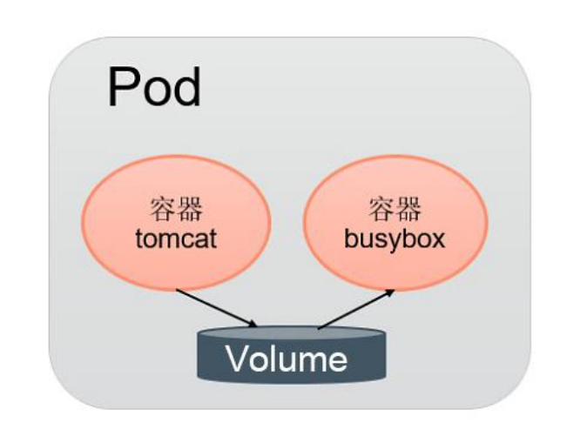

图3.2　Pod中多个容器共享Volume

在下面的例子中，在Pod内包含两个容器：tomcat和busybox，在Pod级别设置Volume“app-logs”，用于tomcat向其中写日志文件，busybox读日志文件。

配置文件pod-volume-applogs.yaml的内容如下：

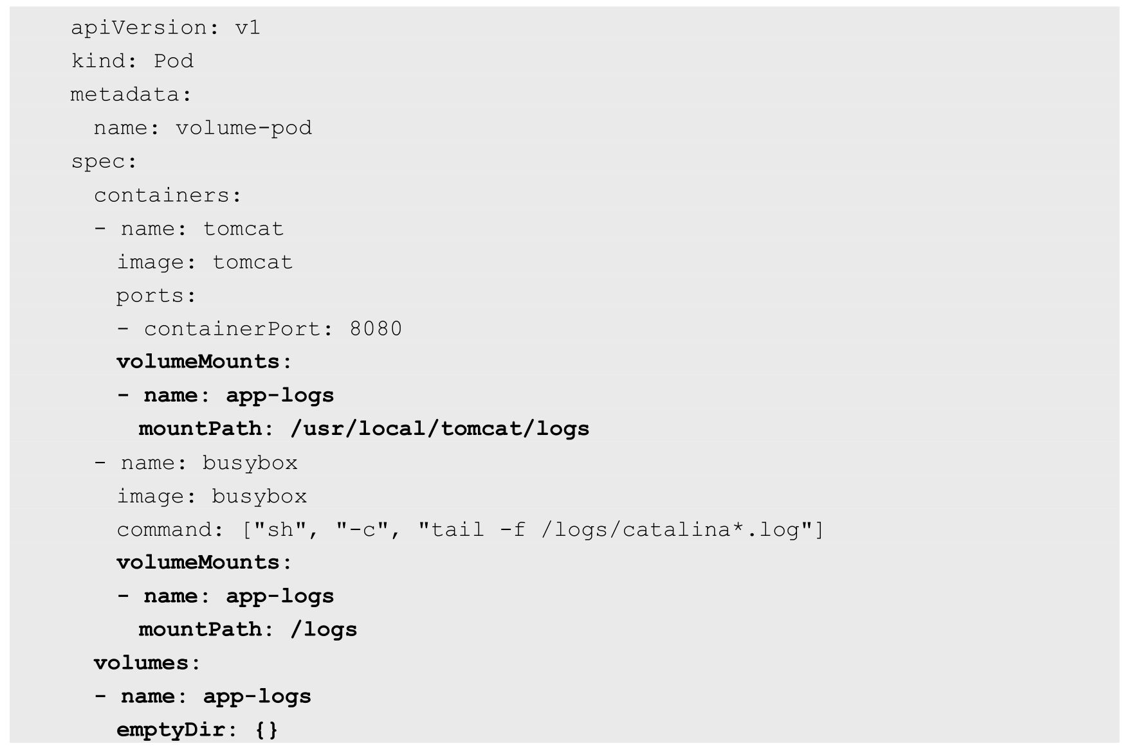

这里设置的Volume名为app-logs，类型为emptyDir（也可以设置为其他类型，详见第1章对Volume概念的说明），挂载到tomcat容器内的/usr/local/tomcat/logs目录，同时挂载到logreader容器内的/logs目录。tomcat容器在启动后会向/usr/local/tomcat/logs目录写文件，logreader容器就可以读取其中的文件了。

logreader容器的启动命令为tail -f /logs/catalina*.log，我们可以通过kubectl logs命令查看logreader容器的输出内容：

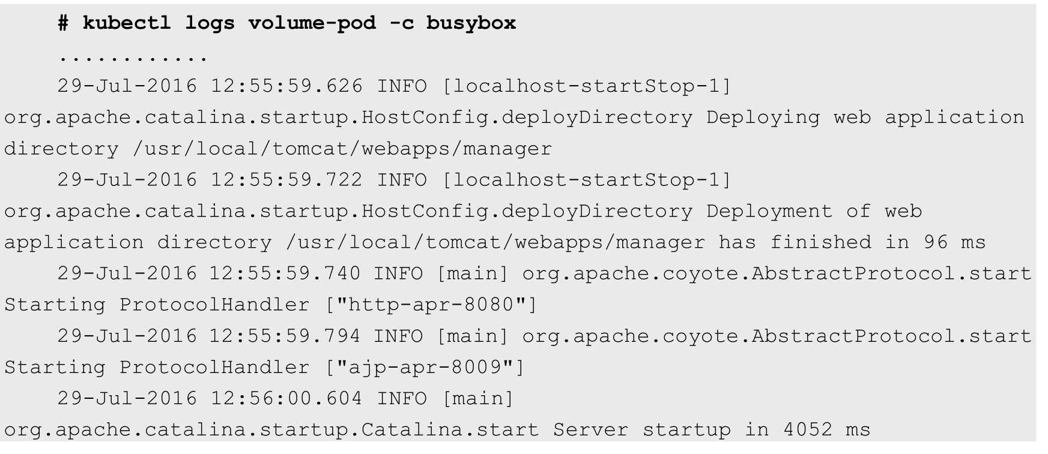

这个文件为tomcat生成的日志文件/usr/local/tomcat/logs/catalina.<date>.log的内容。登录tomcat容器进行查看：

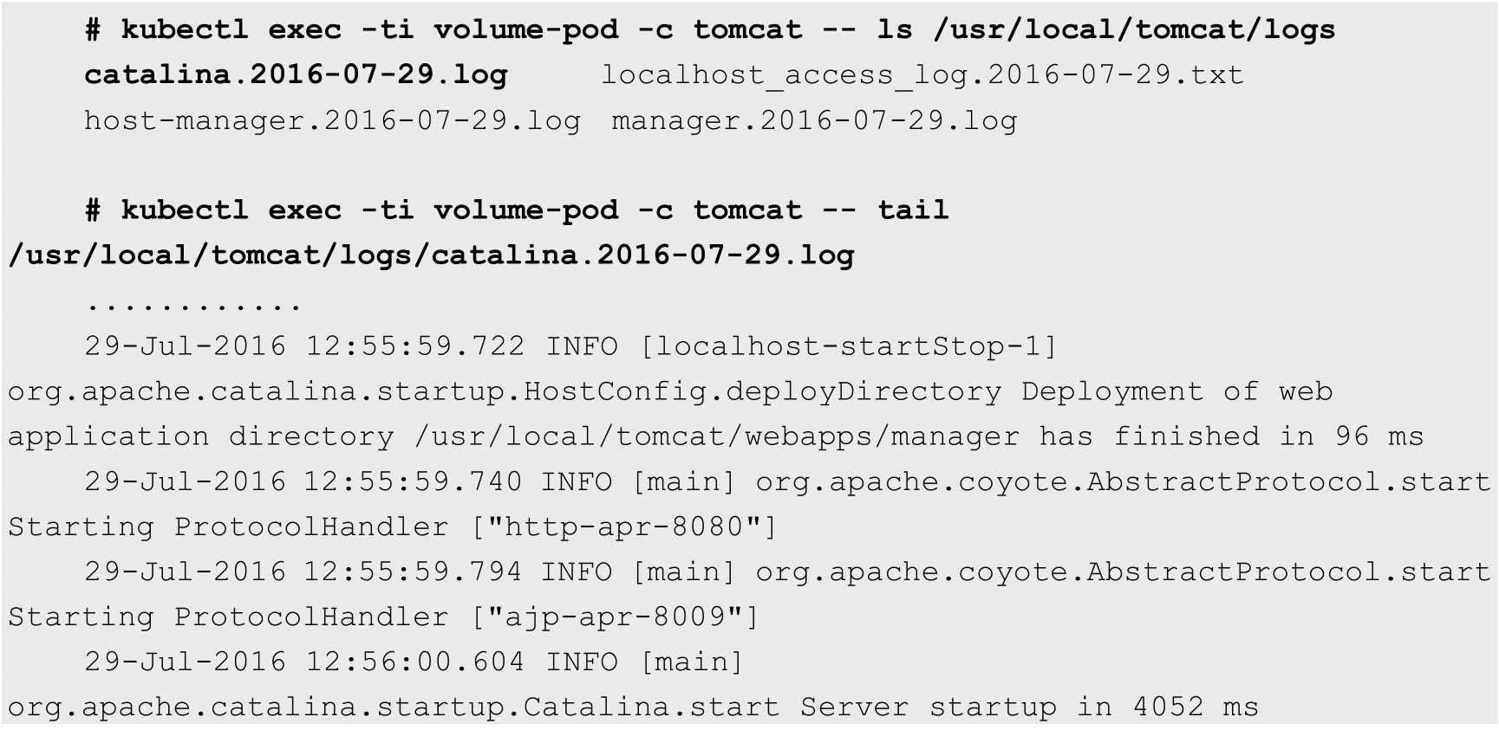

## 3.5　Pod的配置管理

应用部署的一个最佳实践是将应用所需的配置信息与程序进行分离，这样可以使应用程序被更好地复用，通过不同的配置也能实现更灵活的功能。将应用打包为容器镜像后，可以通过环境变量或者外挂文件的方式在创建容器时进行配置注入，但在大规模容器集群的环境中，对多个容器进行不同的配置将变得非常复杂。从Kubernetes 1.2开始提供了一种统一的应用配置管理方案—ConfigMap。本节对ConfigMap的概念和用法进行详细描述。

### 3.5.1　ConfigMap概述

ConfigMap供容器使用的典型用法如下。

（1）生成为容器内的环境变量。

（2）设置容器启动命令的启动参数（需设置为环境变量）。

（3）以Volume的形式挂载为容器内部的文件或目录。

ConfigMap以一个或多个key:value的形式保存在Kubernetes系统中供应用使用，既可以用于表示一个变量的值（例如apploglevel=info），也可以用于表示一个完整配置文件的内容（例如server.xml=<?xml...>...）

可以通过YAML配置文件或者直接使用kubectl create configmap命令行的方式来创建ConfigMap。

### 3.5.2　创建ConfigMap资源对象

1.通过YAML配置文件方式创建

下面的例子cm-appvars.yaml描述了将几个应用所需的变量定义为ConfigMap的用法：

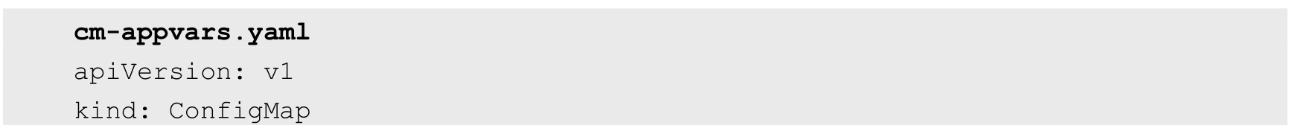

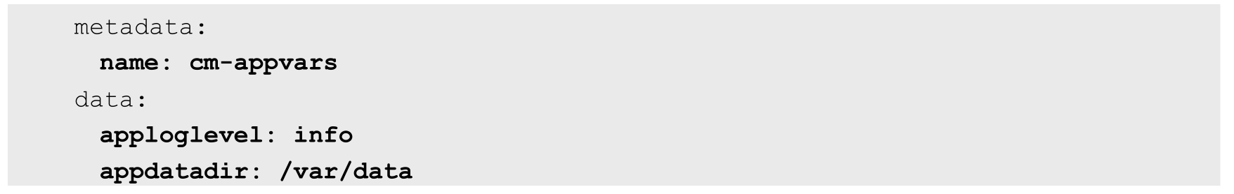

执行kubectl create命令创建该ConfigMap：



查看创建好的ConfigMap：

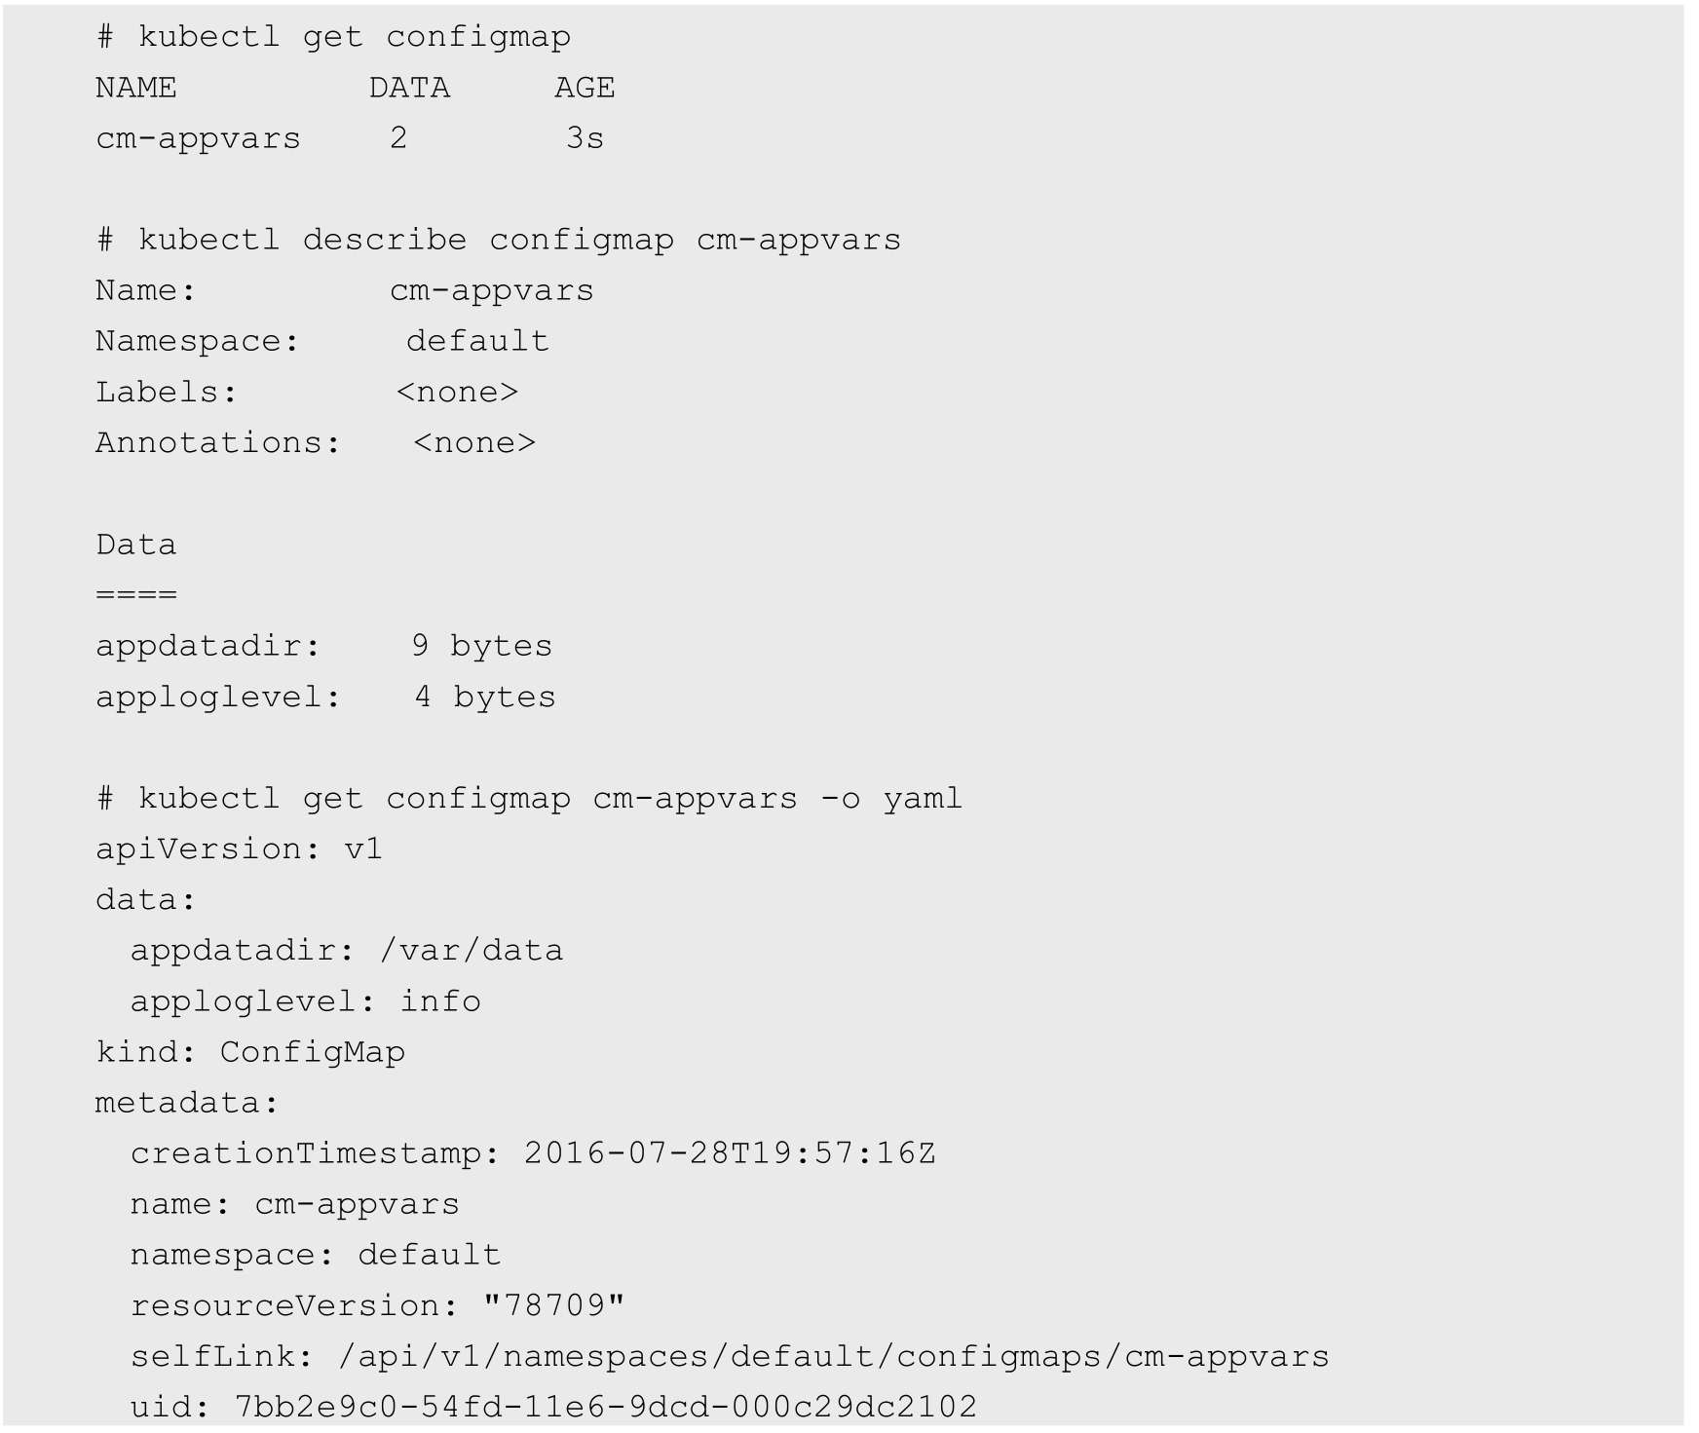

下面的例子cm-appconfigfiles.yaml描述了将两个配置文件server.xml和logging.properties定义为ConfigMap的用法，设置key为配置文件的别名，value则是配置文件的全部文本内容：

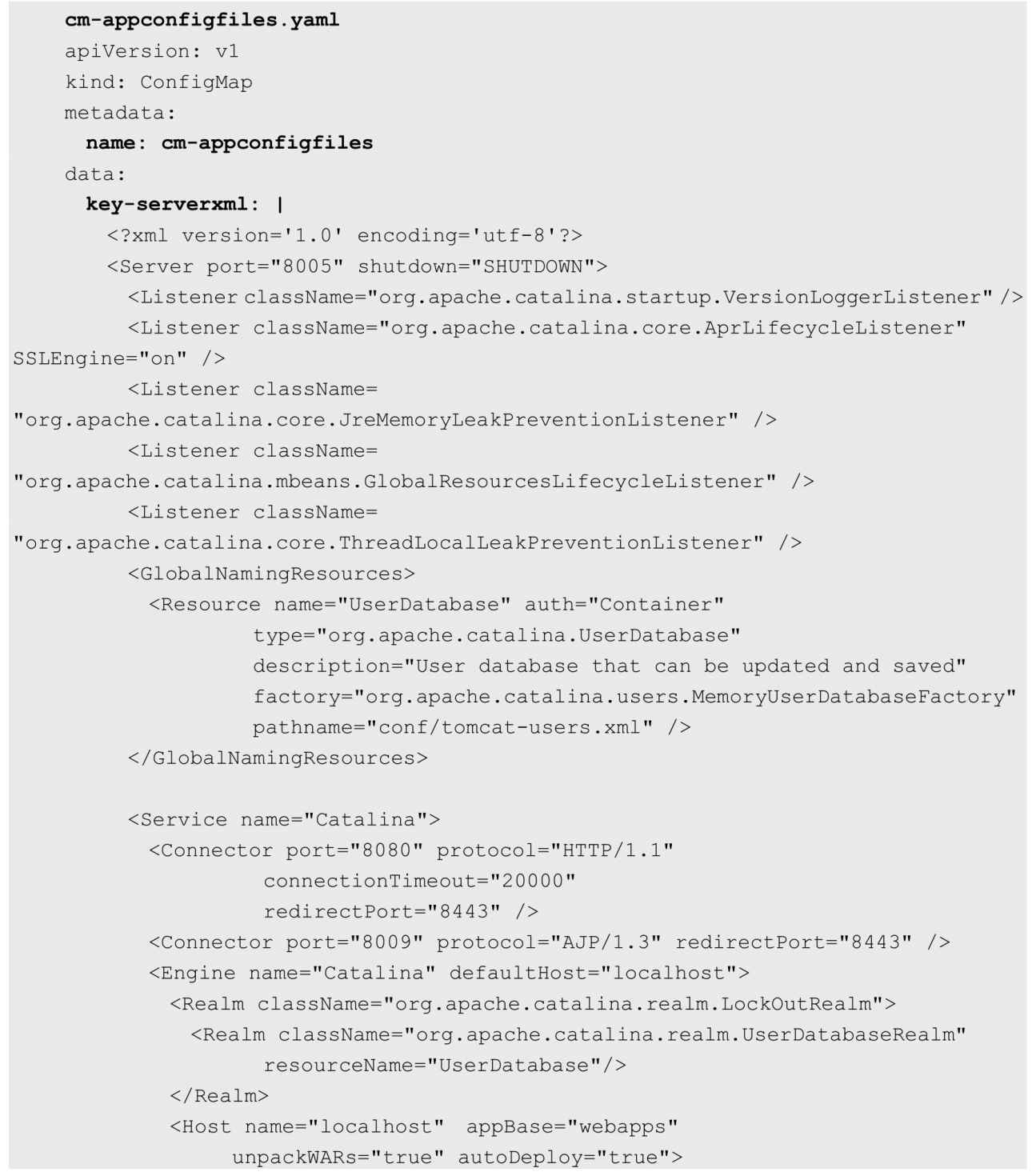

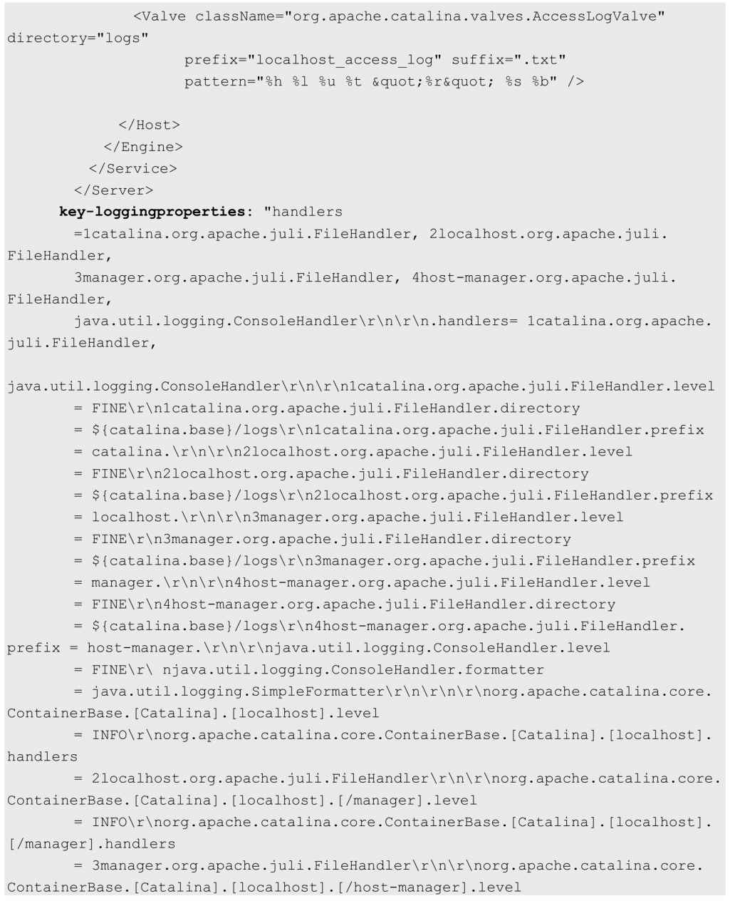

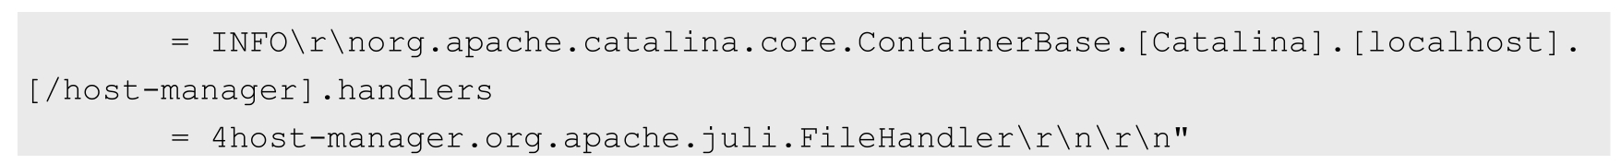

执行kubectl create命令创建该ConfigMap：



查看创建好的ConfigMap：

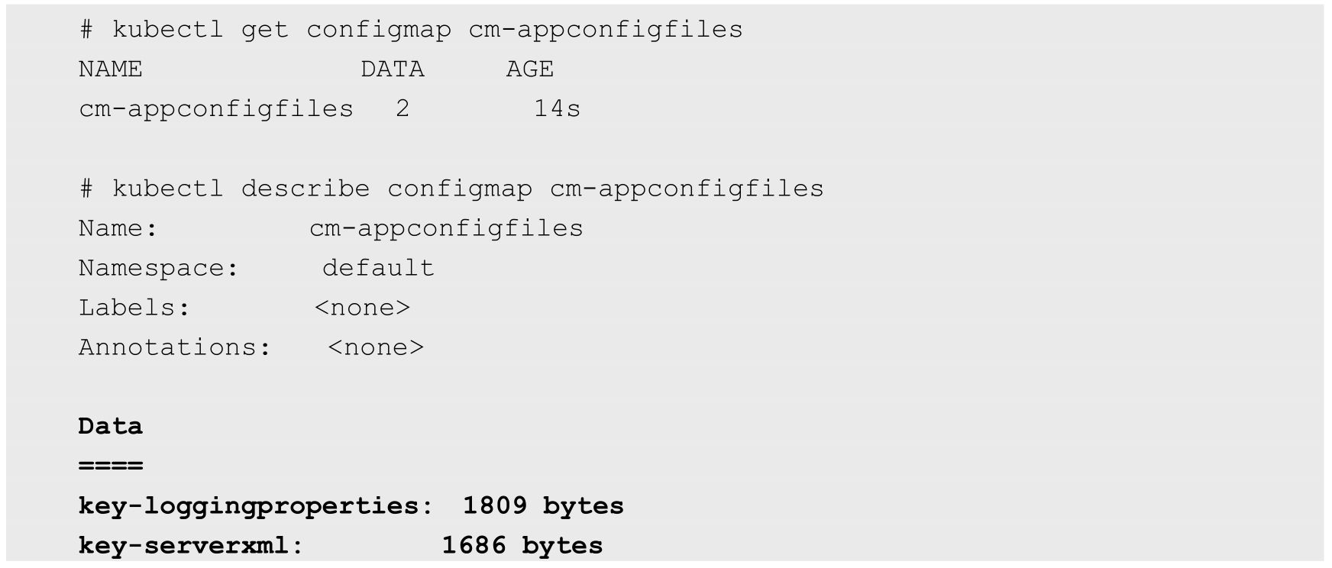

查看已创建的ConfigMap的详细内容，可以看到两个配置文件的全文：

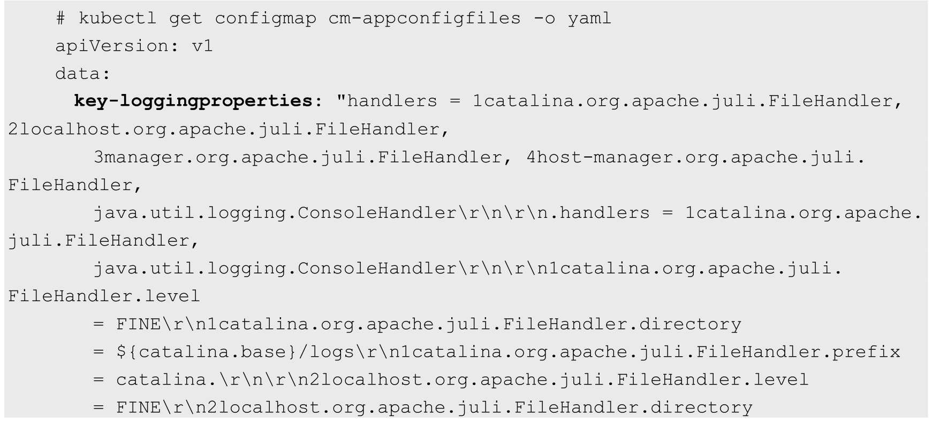

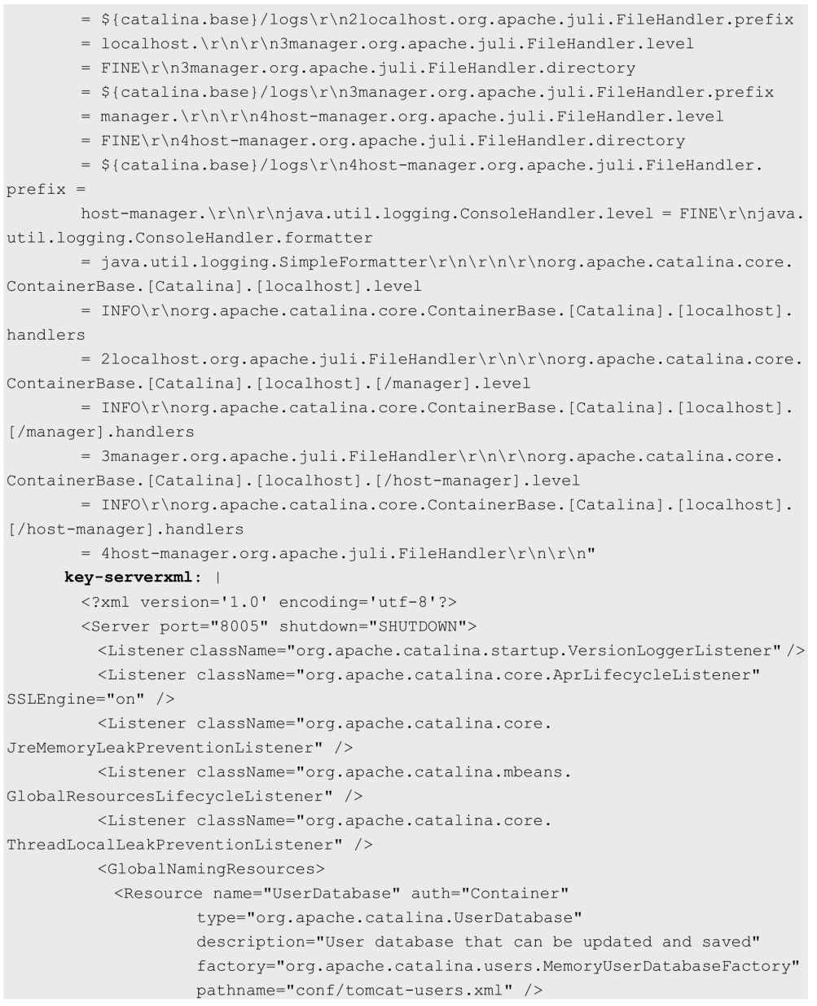

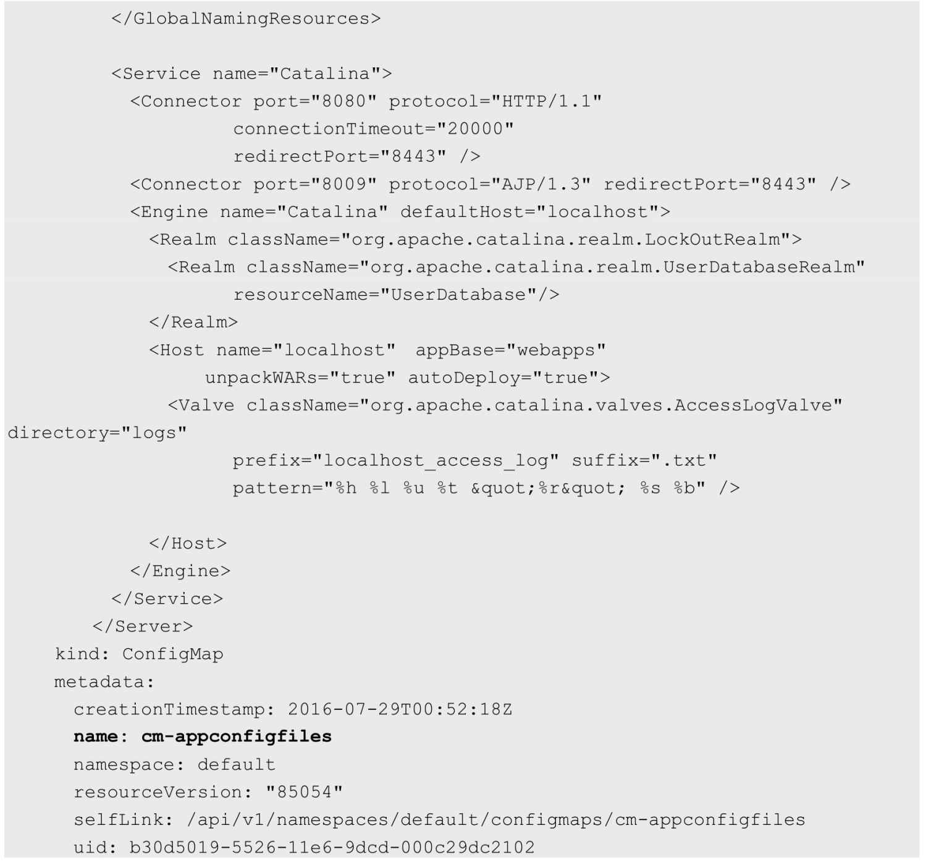

2.通过kubectl命令行方式创建

不使用YAML文件，直接通过kubectl create configmap也可以创建ConfigMap，可以使用参数--from-file或--from-literal指定内容，并且可以在一行命令中指定多个参数。

（1）通过--from-file参数从文件中进行创建，可以指定key的名称，也可以在一个命令行中创建包含多个key的ConfigMap，语法为：





（2）通过--from-file参数从目录中进行创建，该目录下的每个配置文件名都被设置为key，文件的内容被设置为value，语法为：



（3）使用--from-literal时会从文本中进行创建，直接将指定的key#=value#创建为ConfigMap的内容，语法为：



下面对这几种用法举例说明。

例如，在当前目录下含有配置文件server.xml，可以创建一个包含该文件内容的ConfigMap：

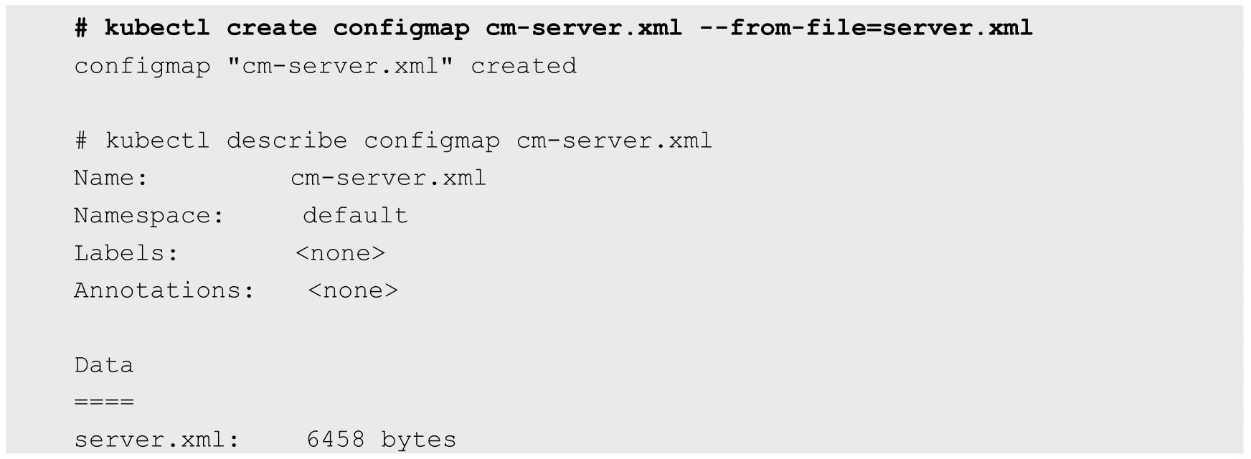

假设在configfiles目录下包含两个配置文件server.xml和logging.properties，创建一个包含这两个文件内容的ConfigMap：

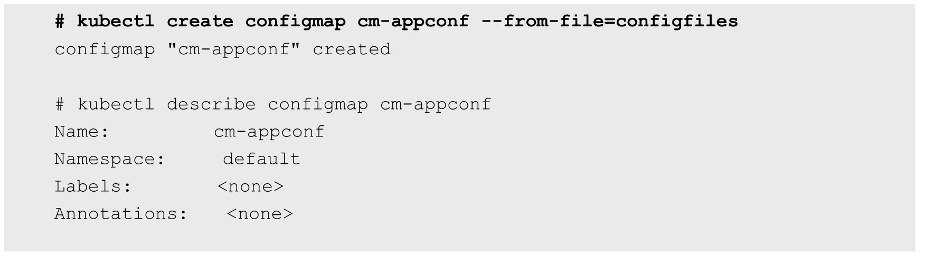

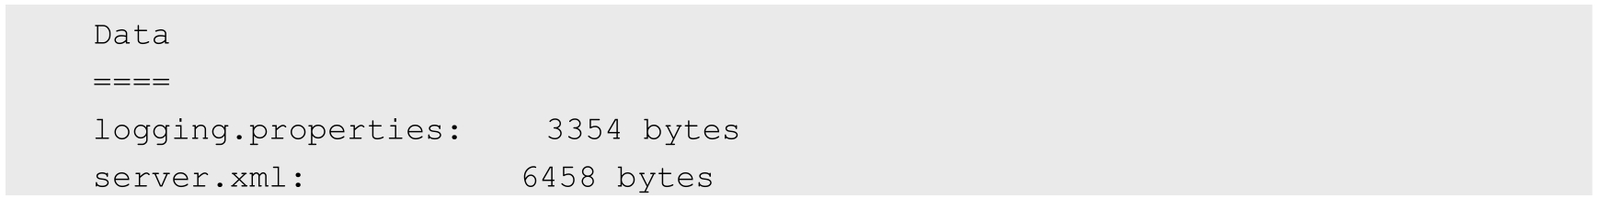

使用--from-literal参数进行创建的示例如下：

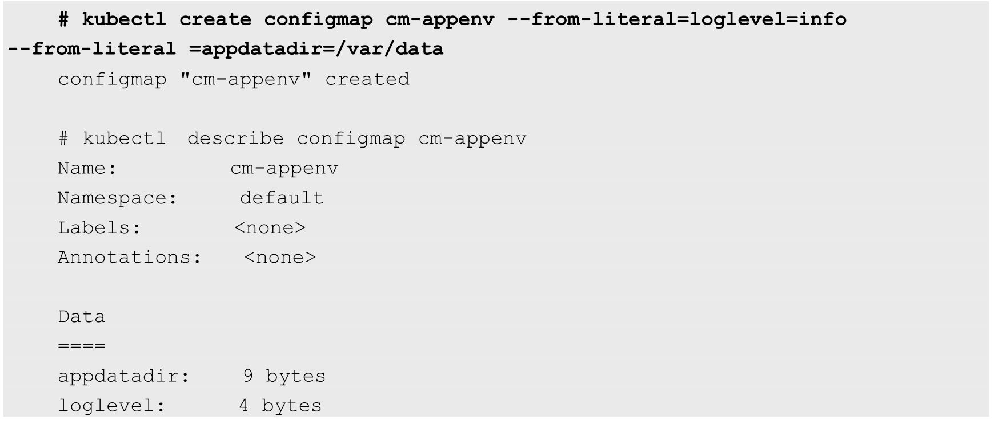

容器应用对ConfigMap的使用有以下两种方法。

（1）通过环境变量获取ConfigMap中的内容。

（2）通过Volume挂载的方式将ConfigMap中的内容挂载为容器内部的文件或目录。

### 3.5.3　在Pod中使用ConfigMap

1.通过环境变量方式使用ConfigMap

以前面创建的ConfigMap“cm-appvars”为例：

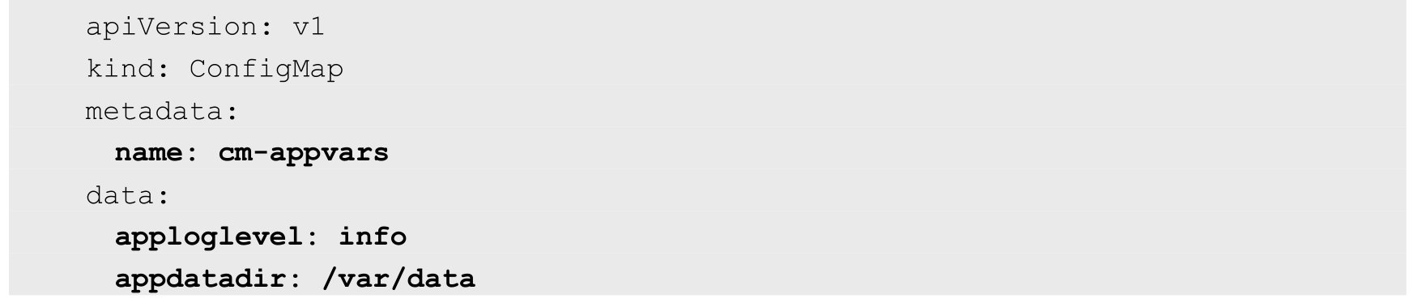

在Pod“cm-test-pod”的定义中，将ConfigMap“cm-appvars”中的内容以环境变量（APPLOGLEVEL和APPDATADIR）方式设置为容器内部的环境变量，容器的启动命令将显示这两个环境变量的值（"env | grep APP"）：

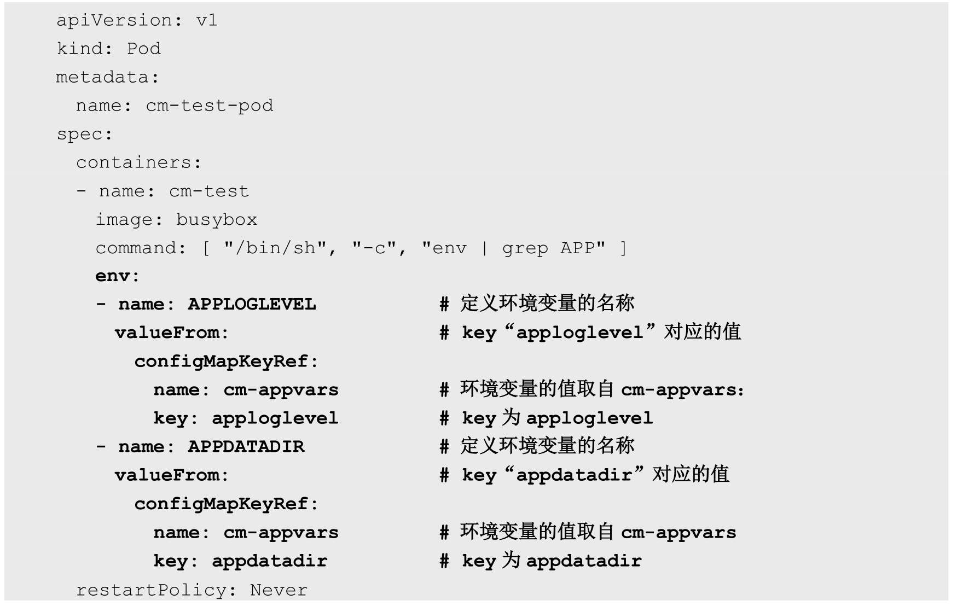

使用kubectl create -f命令创建该Pod，由于是测试Pod，所以该Pod在执行完启动命令后将会退出，并且不会被系统自动重启（restartPolicy=Never）：



使用kubectl get pods --show-all查看已经停止的Pod：

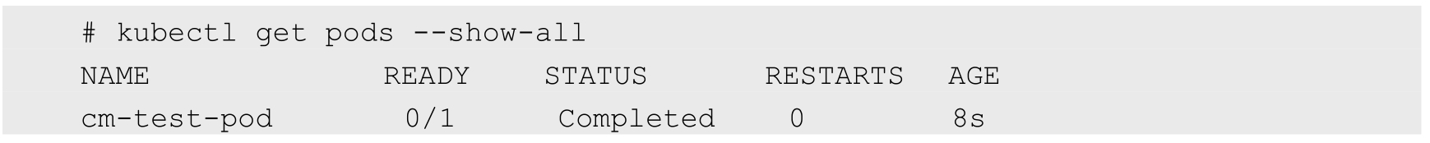

查看该Pod的日志，可以看到启动命令“env | grep APP”的执行结果如下：



说明容器内部的环境变量使用ConfigMap cm-appvars中的值进行了正确设置。

Kubernetes从1.6版本开始，引入了一个新的字段envFrom，实现了在Pod环境中将ConfigMap（也可用于Secret资源对象）中所有定义的key=value自动生成为环境变量：

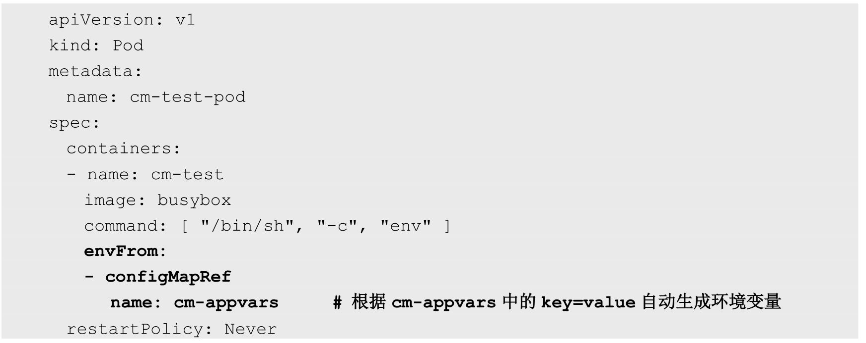

通过这个定义，在容器内部将会生成如下环境变量：



需要说明的是，环境变量的名称受POSIX命名规范（[a-zA-Z_][a-zA-Z0-9_]*）约束，不能以数字开头。如果包含非法字符，则系统将跳过该条环境变量的创建，并记录一个Event来提示环境变量无法生成，但并不阻止Pod的启动。

2.通过volumeMount使用ConfigMap

在如下所示的cm-appconfigfiles.yaml例子中包含两个配置文件的定义：server.xml和logging.properties。

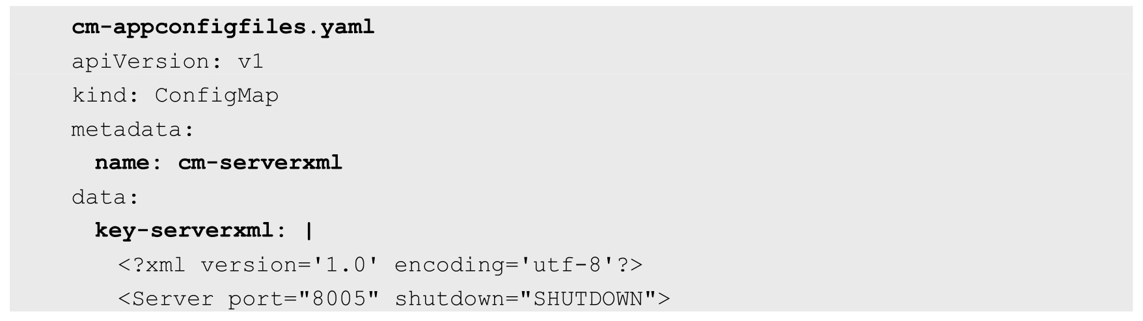

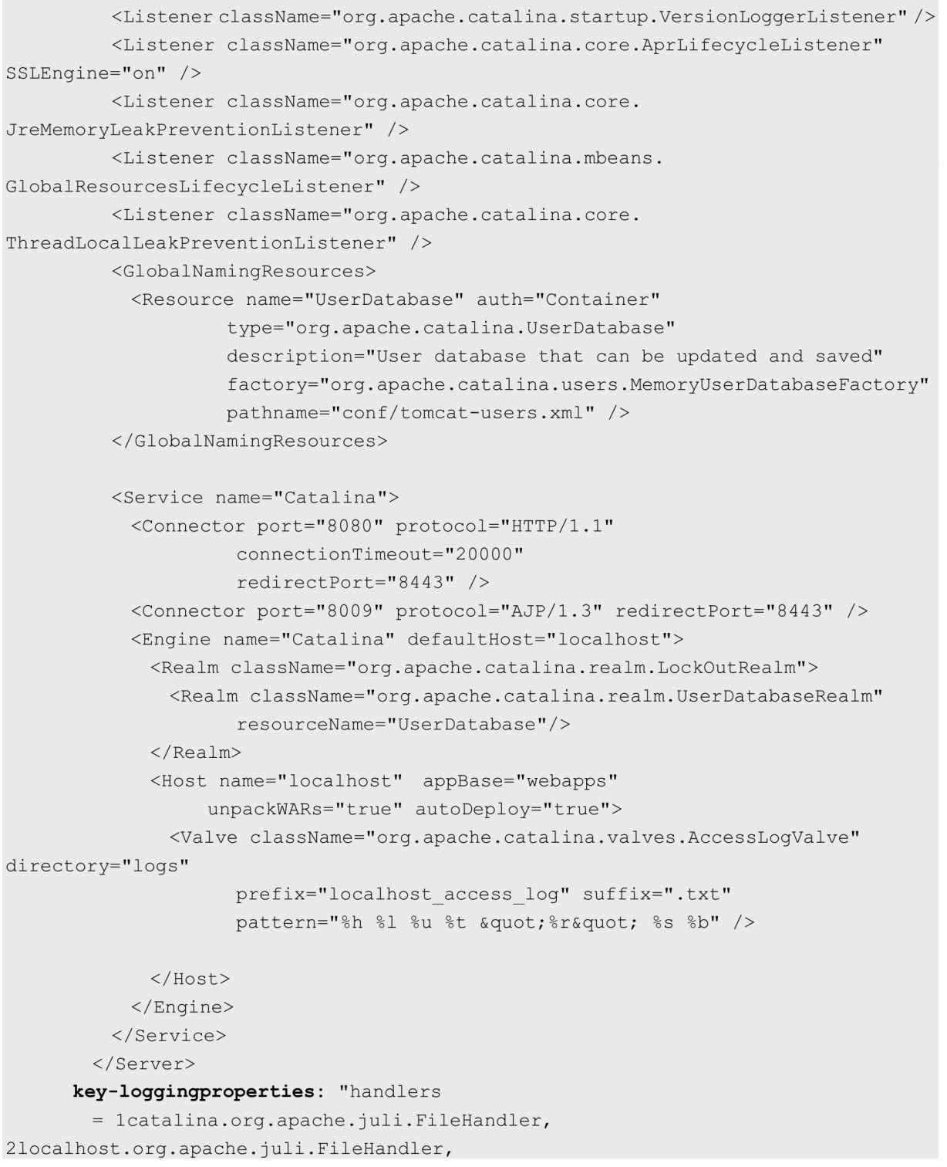

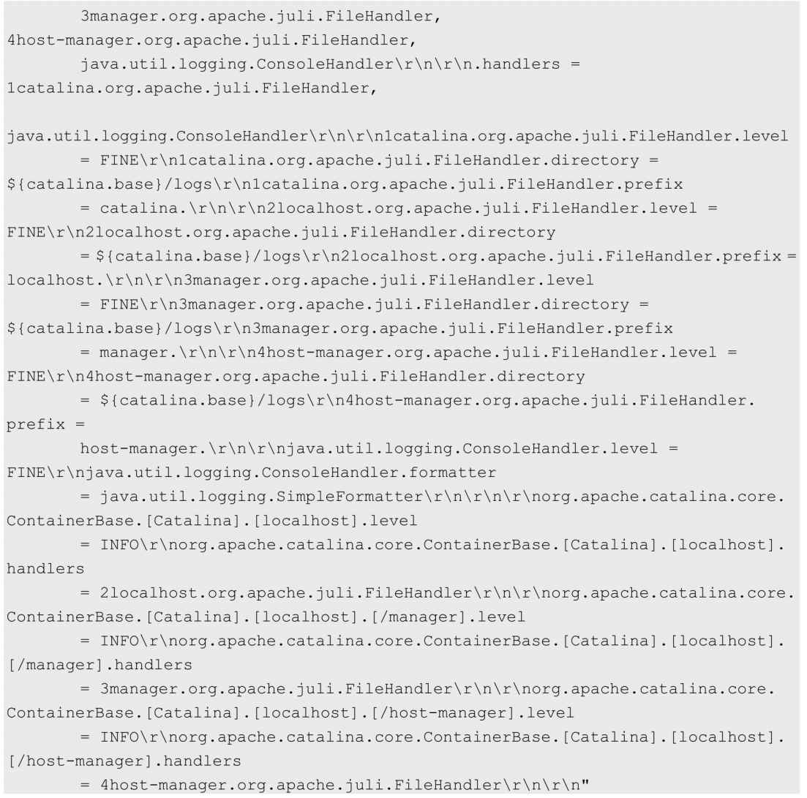

在Pod“cm-test-app”的定义中，将ConfigMap“cm-appconfigfiles”中的内容以文件的形式mount到容器内部的/configfiles目录下。Pod配置文件cm-test-app.yaml的内容如下：

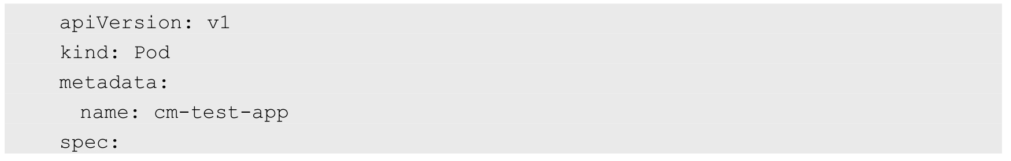

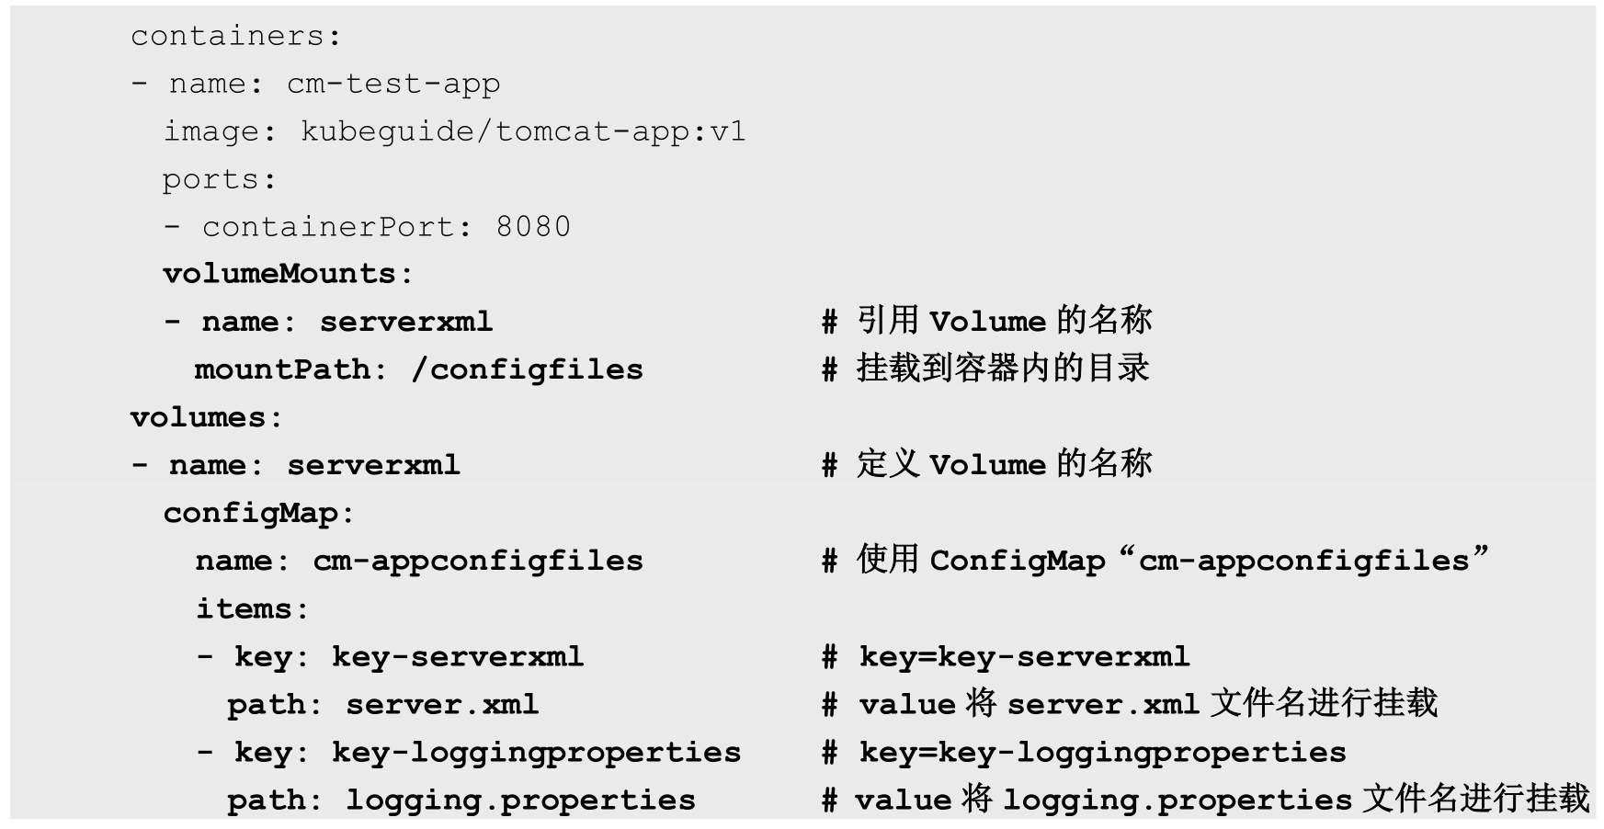

创建该Pod：



登录容器，查看到在/configfiles目录下存在server.xml和logging.properties文件，它们的内容就是ConfigMap“cm-appconfigfiles”中两个key定义的内容：

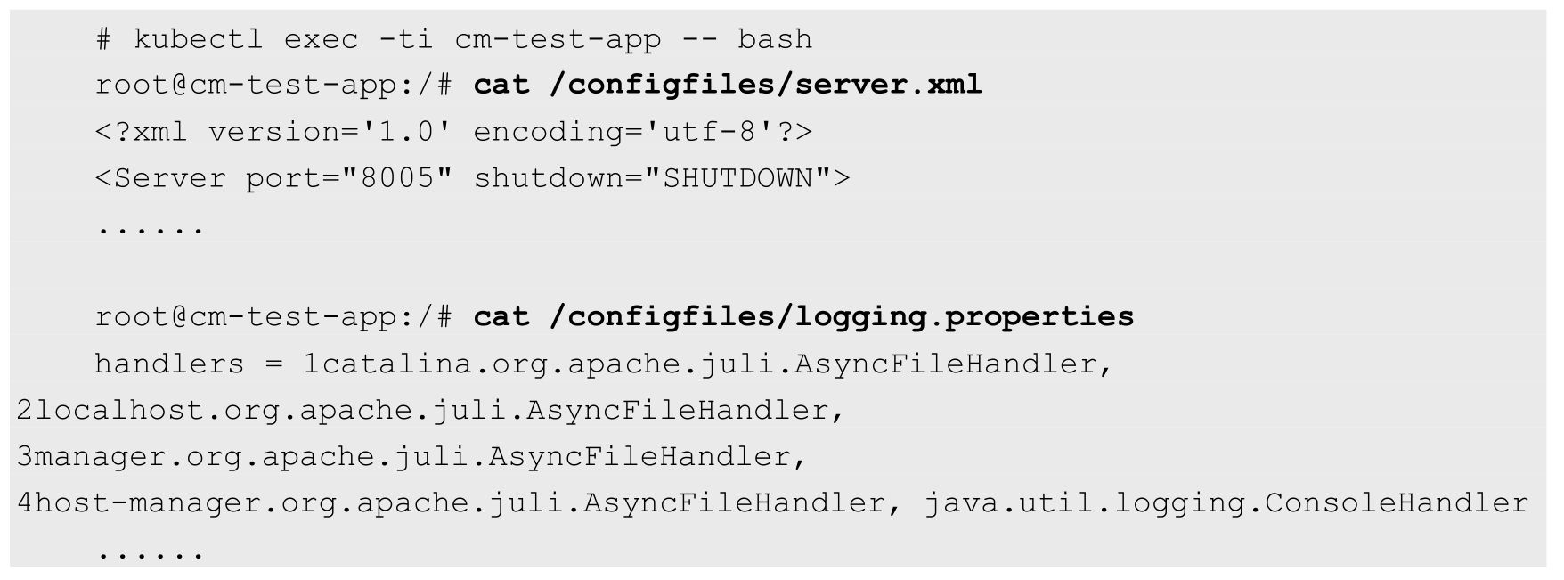

如果在引用ConfigMap时不指定items，则使用volumeMount方式在容器内的目录下为每个item都生成一个文件名为key的文件。

Pod配置文件cm-test-app.yaml的内容如下：

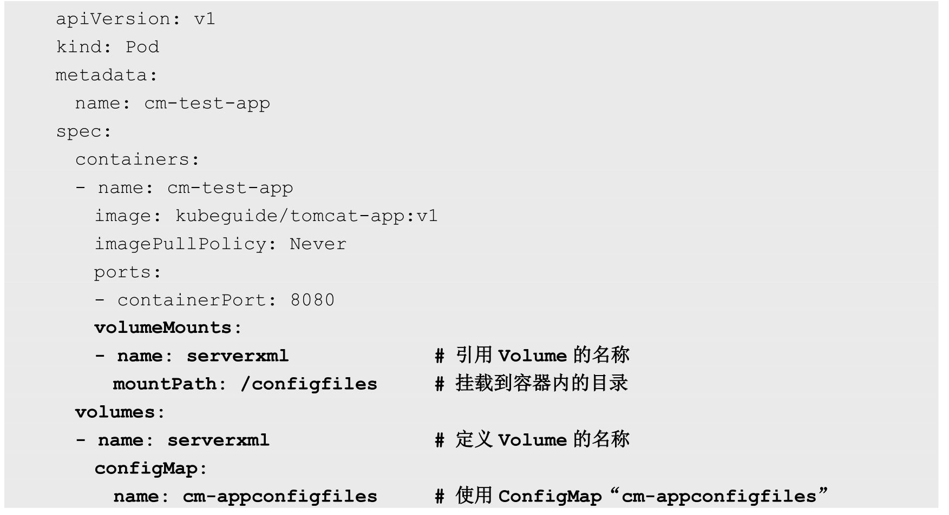

创建该Pod：



登录容器，查看到在/configfiles目录下存在key-loggingproperties和key-serverxml文件，文件的名称来自在ConfigMap cm-appconfigfiles中定义的两个key的名称，文件的内容则为value的内容：



### 3.5.4　使用ConfigMap的限制条件

使用ConfigMap的限制条件如下。

◎　ConfigMap必须在Pod之前创建。

◎　ConfigMap受Namespace限制，只有处于相同Namespace中的Pod才可以引用它。

◎　ConfigMap中的配额管理还未能实现。

◎　kubelet只支持可以被API Server管理的Pod使用ConfigMap。kubelet在本Node上通过 --manifest-url或--config自动创建的静态Pod将无法引用ConfigMap。

◎　在Pod对ConfigMap进行挂载（volumeMount）操作时，在容器内部只能挂载为“目录”，无法挂载为“文件”。在挂载到容器内部后，在目录下将包含ConfigMap定义的每个item，如果在该目录下原来还有其他文件，则容器内的该目录将被挂载的ConfigMap覆盖。如果应用程序需要保留原来的其他文件，则需要进行额外的处理。可以将ConfigMap挂载到容器内部的临时目录，再通过启动脚本将配置文件复制或者链接到（cp或link命令）应用所用的实际配置目录下。

## 3.6　在容器内获取Pod信息（Downward API）

我们知道，每个Pod在被成功创建出来之后，都会被系统分配唯一的名字、IP地址，并且处于某个Namespace中，那么我们如何在Pod的容器内获取Pod的这些重要信息呢？答案就是使用Downward API。

Downward API可以通过以下两种方式将Pod信息注入容器内部。

（1）环境变量：用于单个变量，可以将Pod信息和Container信息注入容器内部。

（2）Volume挂载：将数组类信息生成为文件并挂载到容器内部。

下面通过几个例子对Downward API的用法进行说明。

### 3.6.1　环境变量方式：将Pod信息注入为环境变量

下面的例子通过Downward API将Pod的IP、名称和所在Namespace注入容器的环境变量中，容器应用使用env命令将全部环境变量打印到标准输出中：

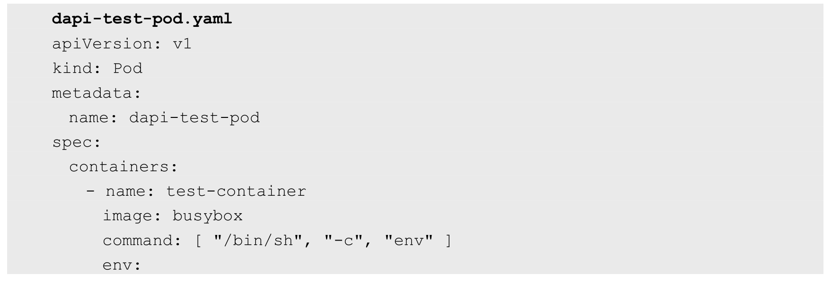

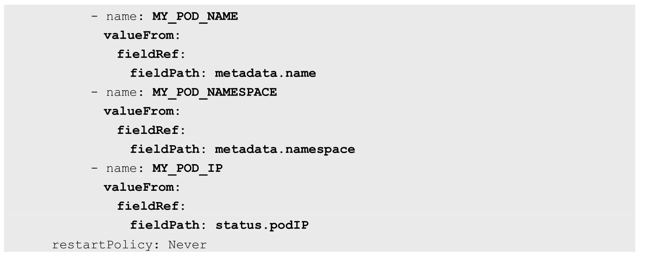

注意到上面valueFrom这种特殊的语法是Downward API的写法。目前Downward API提供了以下变量。

◎　metadata.name：Pod的名称，当Pod通过RC生成时，其名称是RC随机产生的唯一名称。

◎　status.podIP：Pod的IP地址，之所以叫作status.podIP而非metadata.IP，是因为Pod的IP属于状态数据，而非元数据。

◎　metadata.namespace：Pod所在的Namespace。

运行kubectl create命令创建Pod：



查看dapi-test-pod的日志：

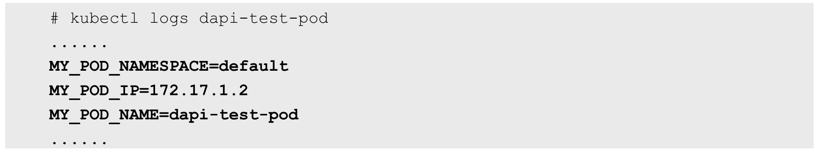

从日志中我们可以看到Pod的IP、Name及Namespace等信息都被正确保存到了Pod的环境变量中。

### 3.6.2　环境变量方式：将容器资源信息注入为环境变量

下面的例子通过Downward API将Container的资源请求和限制信息注入容器的环境变量中，容器应用使用printenv命令将设置的资源请求和资源限制环境变量打印到标准输出中：

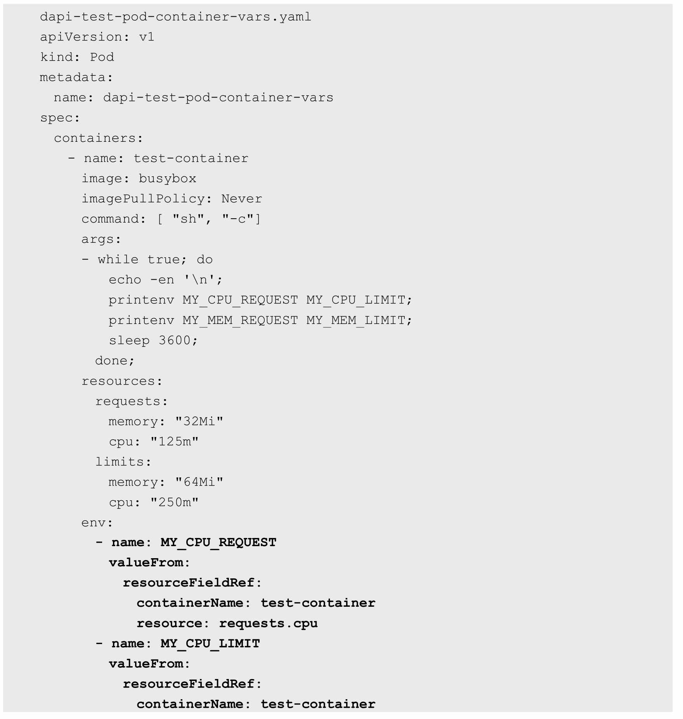

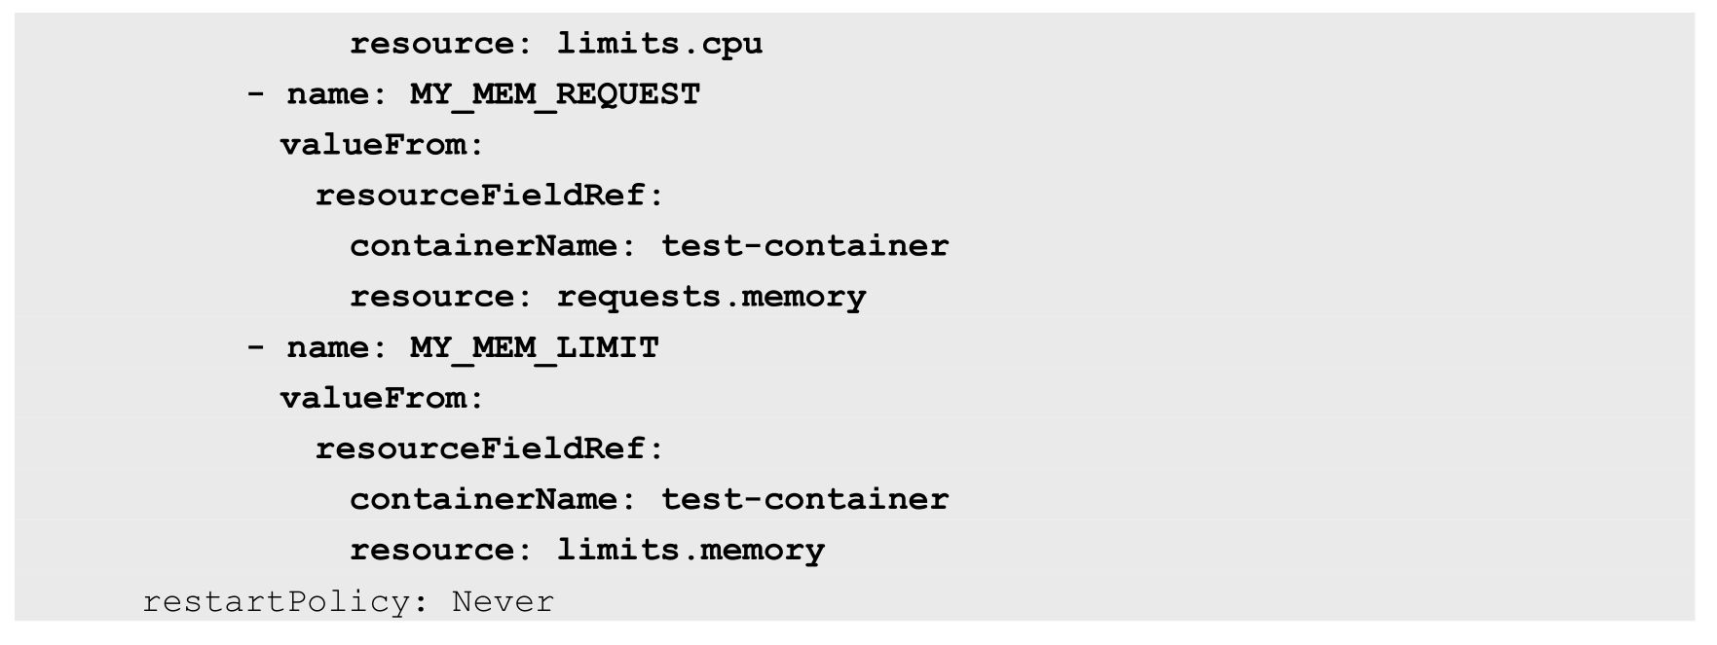

注意valueFrom这种特殊的Downward API语法，目前resourceFieldRef可以将容器的资源请求和资源限制等配置设置为容器内部的环境变量。

◎　requests.cpu：容器的CPU请求值。

◎　limits.cpu：容器的CPU限制值。

◎　requests.memory：容器的内存请求值。

◎　limits.memory：容器的内存限制值。

运行kubectl create命令来创建Pod：

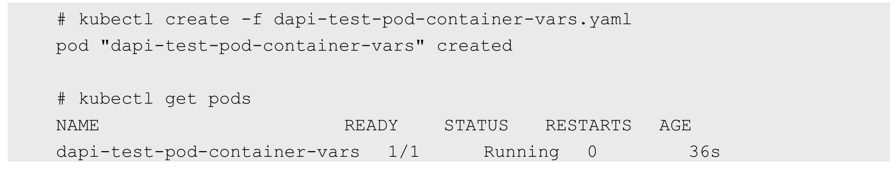

查看dapi-test-pod-container-vars的日志：

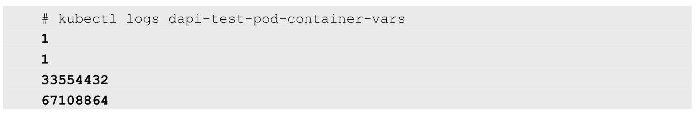

从日志中我们可以看到Container的requests.cpu、limits.cpu、requests.memory、limits.memory等信息都被正确保存到了Pod的环境变量中。

### 3.6.3　Volume挂载方式

下面的例子通过Downward API将Pod的Label、Annotation列表通过Volume挂载为容器中的一个文件，容器应用使用echo命令将文件的内容打印到标准输出中：

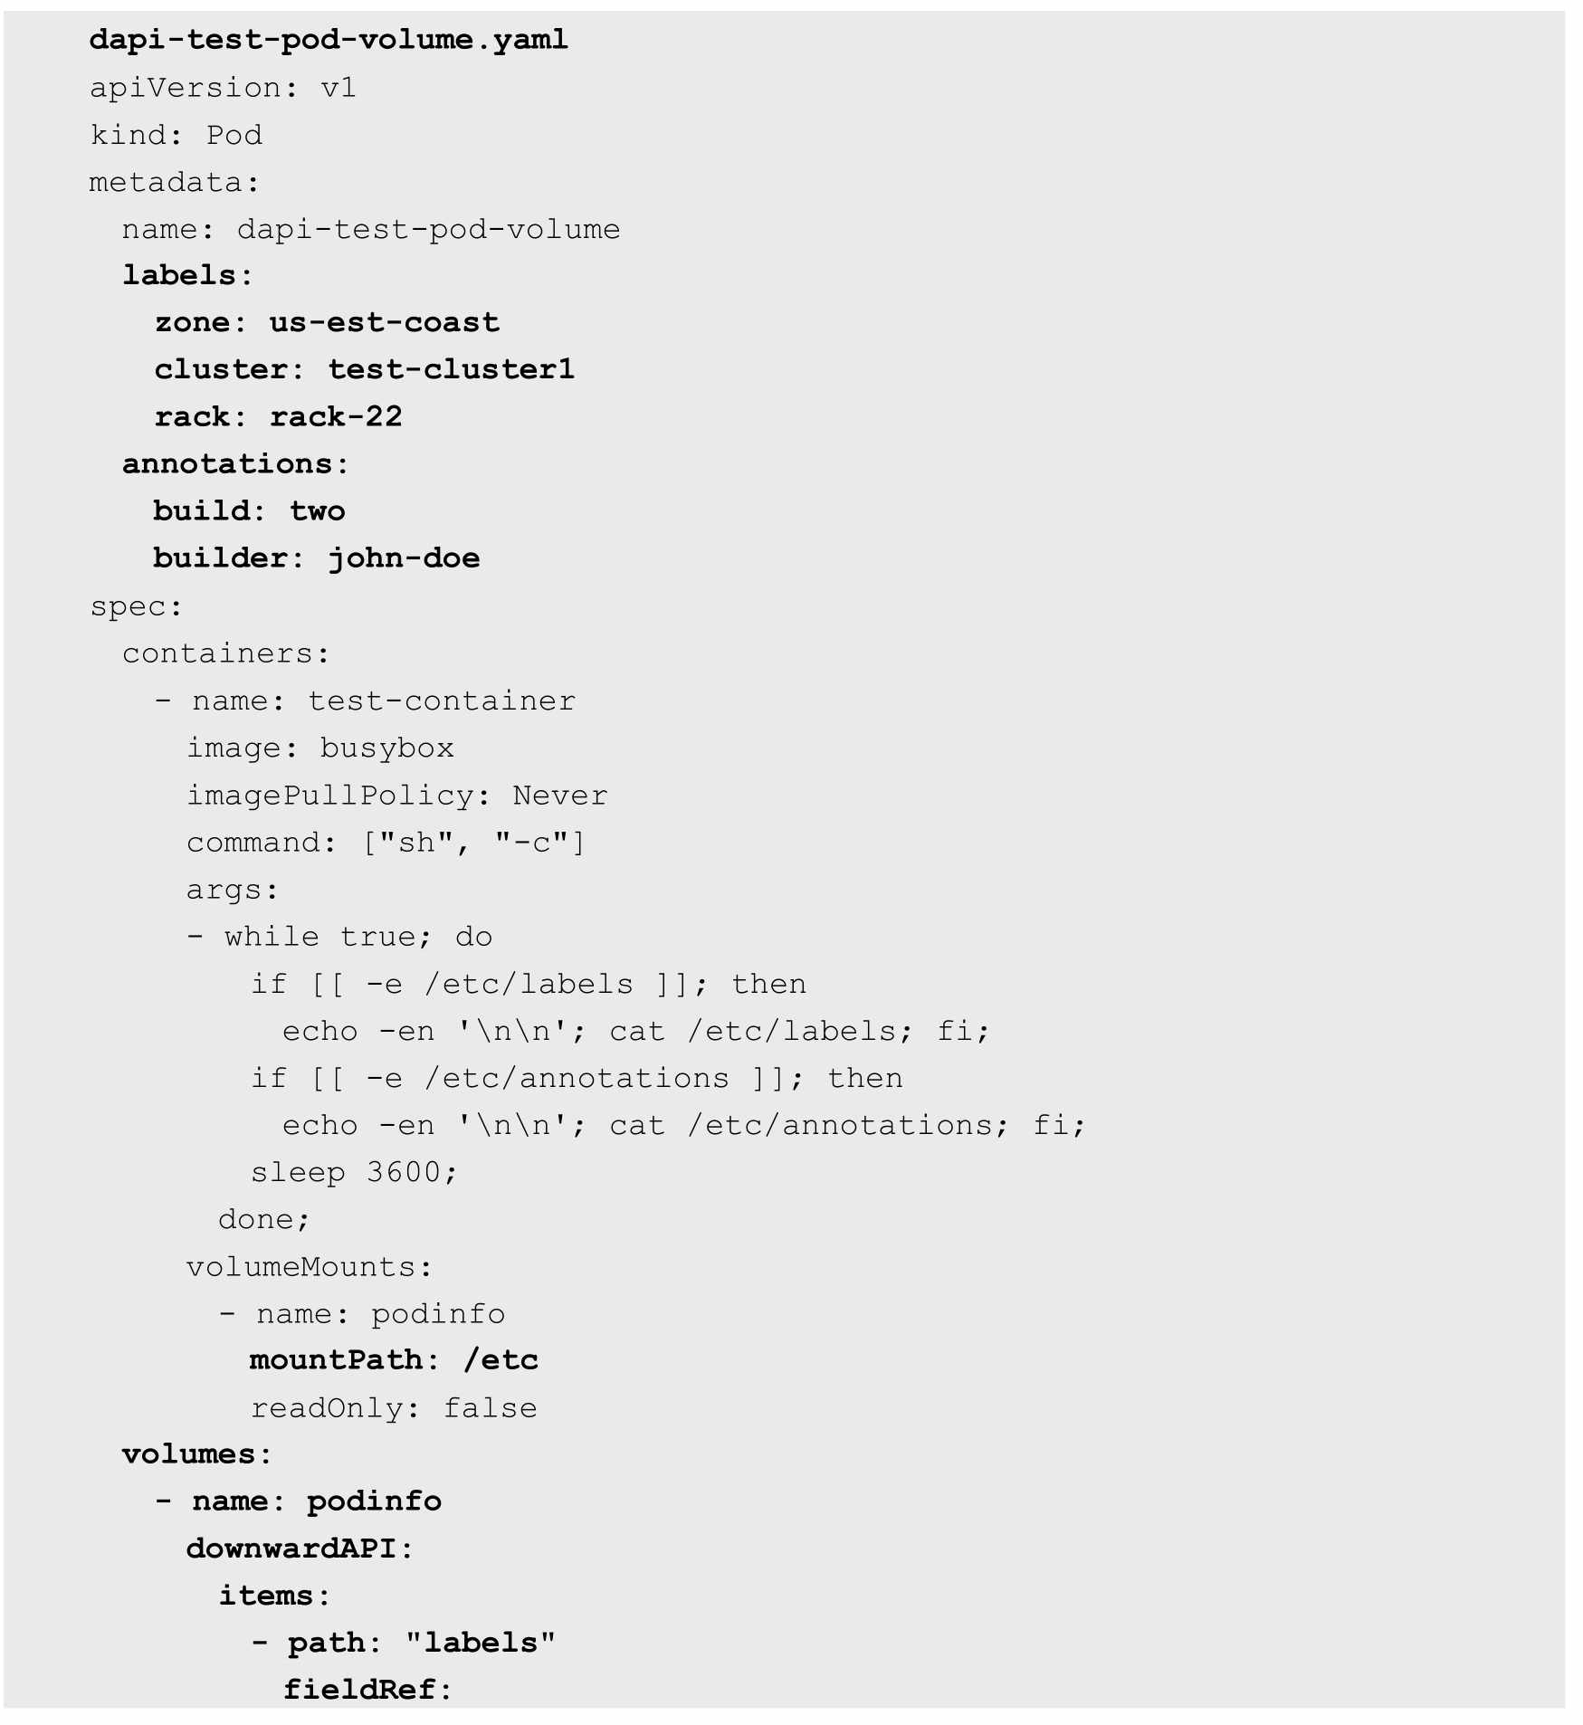



这里要注意“volumes”字段中downwardAPI的特殊语法，通过items的设置，系统会根据path的名称生成文件。根据上例的设置，系统将在容器内生成/etc/labels和/etc/annotations两个文件。在/etc/labels文件中将包含metadata.labels的全部Label列表，在/etc/annotations文件中将包含metadata.annotations的全部Label列表。

运行kubectl create命令创建Pod：

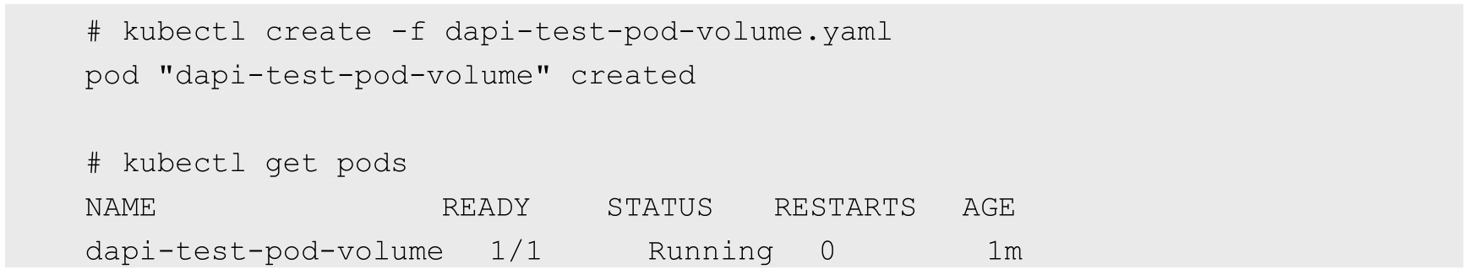

查看dapi-test-pod-volume的日志：

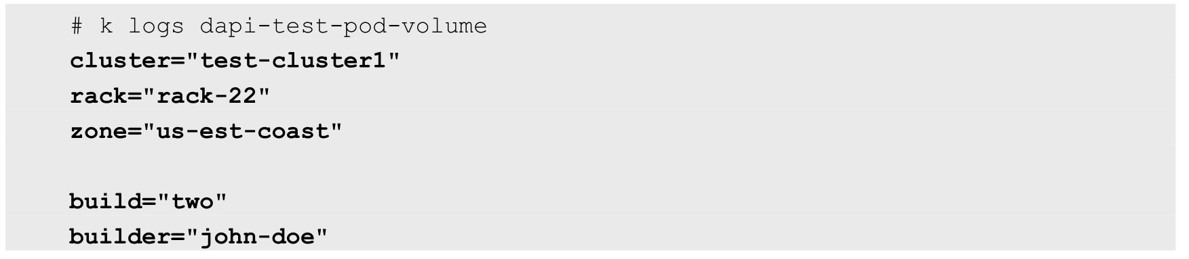

从日志中我们看到Pod的Label和Annotation信息都被保存到了容器内的/etc/labels和/etc/annotations文件中。

那么，Downward API有什么价值呢？

在某些集群中，集群中的每个节点都需要将自身的标识（ID）及进程绑定的IP地址等信息事先写入配置文件中，进程在启动时会读取这些信息，然后将这些信息发布到某个类似服务注册中心的地方，以实现集群节点的自动发现功能。此时Downward API就可以派上用场了，具体做法是先编写一个预启动脚本或Init Container，通过环境变量或文件方式获取Pod自身的名称、IP地址等信息，然后将这些信息写入主程序的配置文件中，最后启动主程序。

## 3.7　Pod生命周期和重启策略

Pod在整个生命周期中被系统定义为各种状态，熟悉Pod的各种状态对于理解如何设置Pod的调度策略、重启策略是很有必要的。

Pod的状态如表3.2所示。

表3.2　Pod的状态

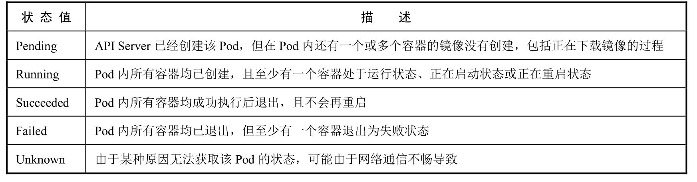

Pod的重启策略（RestartPolicy）应用于Pod内的所有容器，并且仅在Pod所处的Node上由kubelet进行判断和重启操作。当某个容器异常退出或者健康检查（详见下节）失败时，kubelet将根据RestartPolicy的设置来进行相应的操作。

Pod的重启策略包括Always、OnFailure和Never，默认值为Always。

◎　Always：当容器失效时，由kubelet自动重启该容器。

◎　OnFailure：当容器终止运行且退出码不为0时，由kubelet自动重启该容器。

◎　Never：不论容器运行状态如何，kubelet都不会重启该容器。

kubelet重启失效容器的时间间隔以sync-frequency乘以2n来计算，例如1、2、4、8倍等，最长延时5min，并且在成功重启后的10min后重置该时间。

Pod的重启策略与控制方式息息相关，当前可用于管理Pod的控制器包括ReplicationController、Job、DaemonSet及直接通过kubelet管理（静态Pod）。每种控制器对Pod的重启策略要求如下。

◎　RC和DaemonSet：必须设置为Always，需要保证该容器持续运行。

◎　Job：OnFailure或Never，确保容器执行完成后不再重启。

◎　kubelet：在Pod失效时自动重启它，不论将RestartPolicy设置为什么值，也不会对Pod进行健康检查。

结合Pod的状态和重启策略，表3.3列出一些常见的状态转换场景。

表3.3　一些常见的状态转换场景

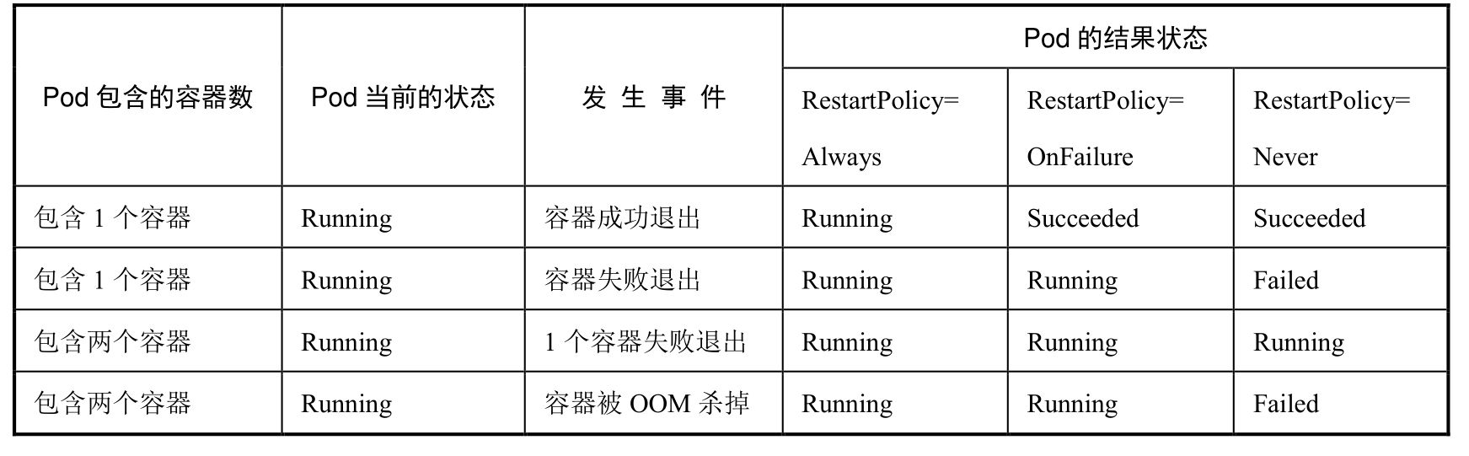

## 3.8　Pod健康检查和服务可用性检查

Kubernetes 对 Pod 的健康状态可以通过两类探针来检查：LivenessProbe 和ReadinessProbe，kubelet定期执行这两类探针来诊断容器的健康状况。

（1）LivenessProbe探针：用于判断容器是否存活（Running状态），如果LivenessProbe探针探测到容器不健康，则kubelet将杀掉该容器，并根据容器的重启策略做相应的处理。如果一个容器不包含LivenessProbe探针，那么kubelet认为该容器的LivenessProbe探针返回的值永远是Success。

（2）ReadinessProbe探针：用于判断容器服务是否可用（Ready状态），达到Ready状态的Pod才可以接收请求。对于被Service管理的Pod，Service与Pod Endpoint的关联关系也将基于Pod是否Ready进行设置。如果在运行过程中Ready状态变为False，则系统自动将其从Service的后端Endpoint列表中隔离出去，后续再把恢复到Ready状态的Pod加回后端Endpoint列表。这样就能保证客户端在访问Service时不会被转发到服务不可用的Pod实例上。

LivenessProbe和ReadinessProbe均可配置以下三种实现方式。

（1）ExecAction：在容器内部执行一个命令，如果该命令的返回码为0，则表明容器健康。

在下面的例子中，通过执行“cat /tmp/health”命令来判断一个容器运行是否正常。在该Pod运行后，将在创建/tmp/health文件10s后删除该文件，而LivenessProbe健康检查的初始探测时间（initialDelaySeconds）为15s，探测结果是Fail，将导致kubelet杀掉该容器并重启它：

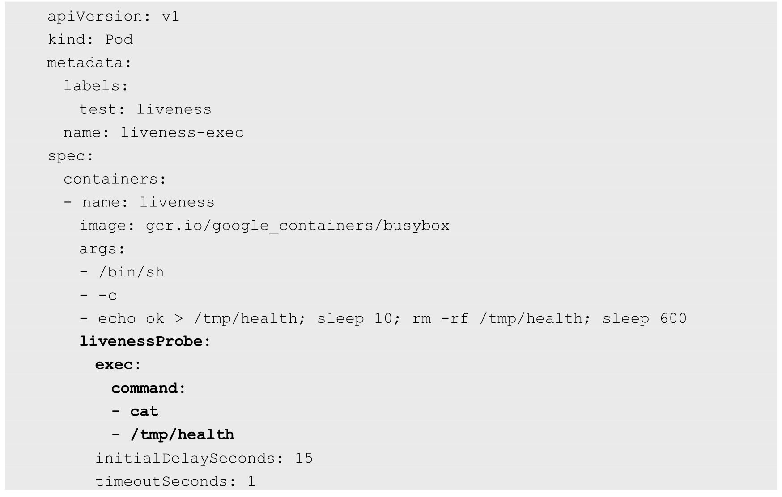

（2）TCPSocketAction：通过容器的IP地址和端口号执行TCP检查，如果能够建立TCP连接，则表明容器健康。

在下面的例子中，通过与容器内的localhost:80建立TCP连接进行健康检查：

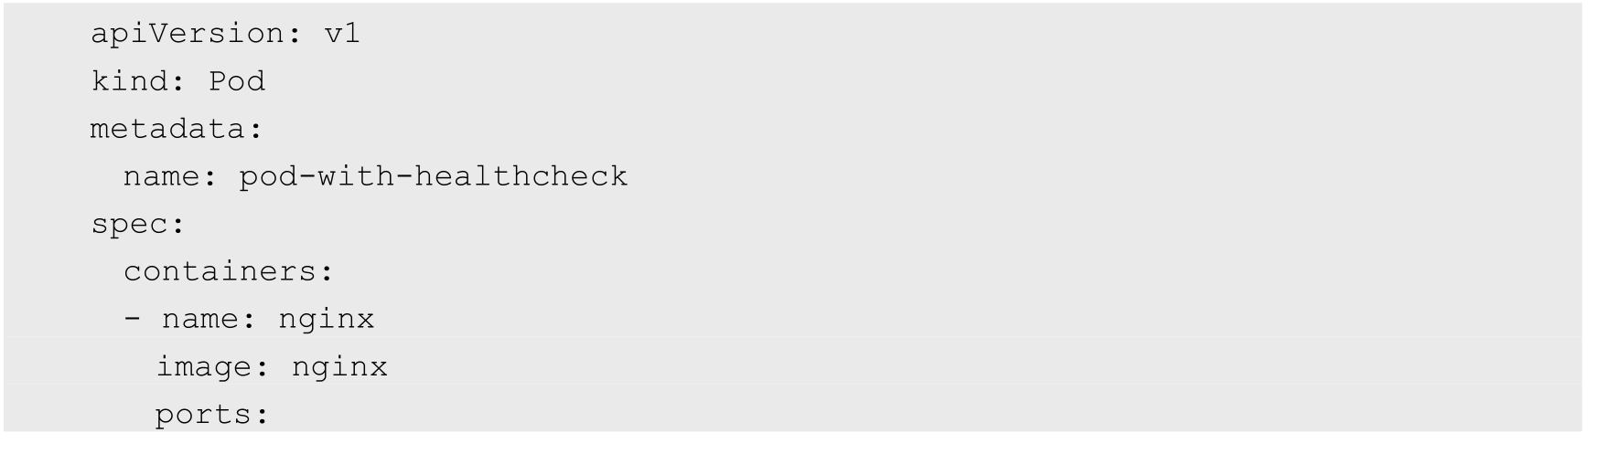

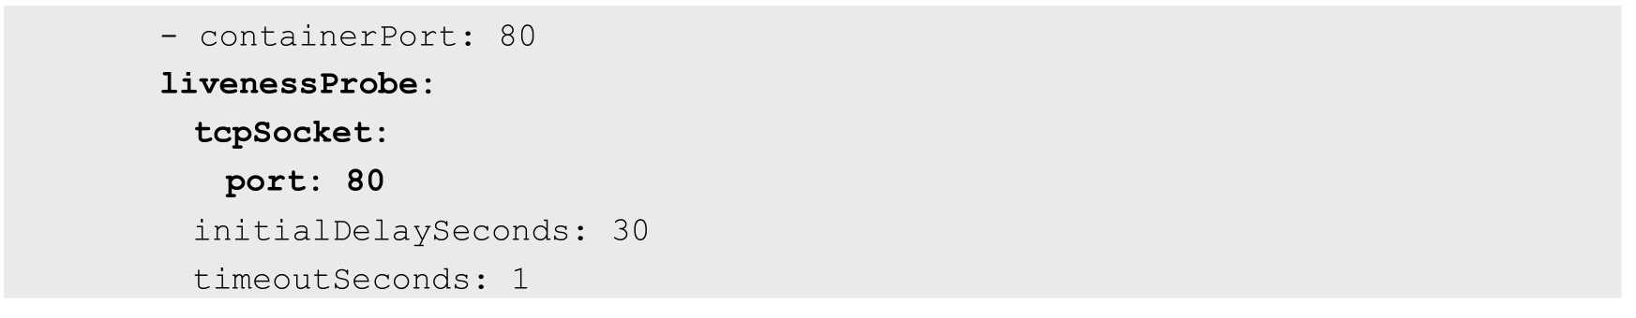

（3）HTTPGetAction：通过容器的IP地址、端口号及路径调用HTTP Get方法，如果响应的状态码大于等于200且小于400，则认为容器健康。

在下面的例子中，kubelet定时发送HTTP请求到localhost:80/_status/healthz来进行容器应用的健康检查：

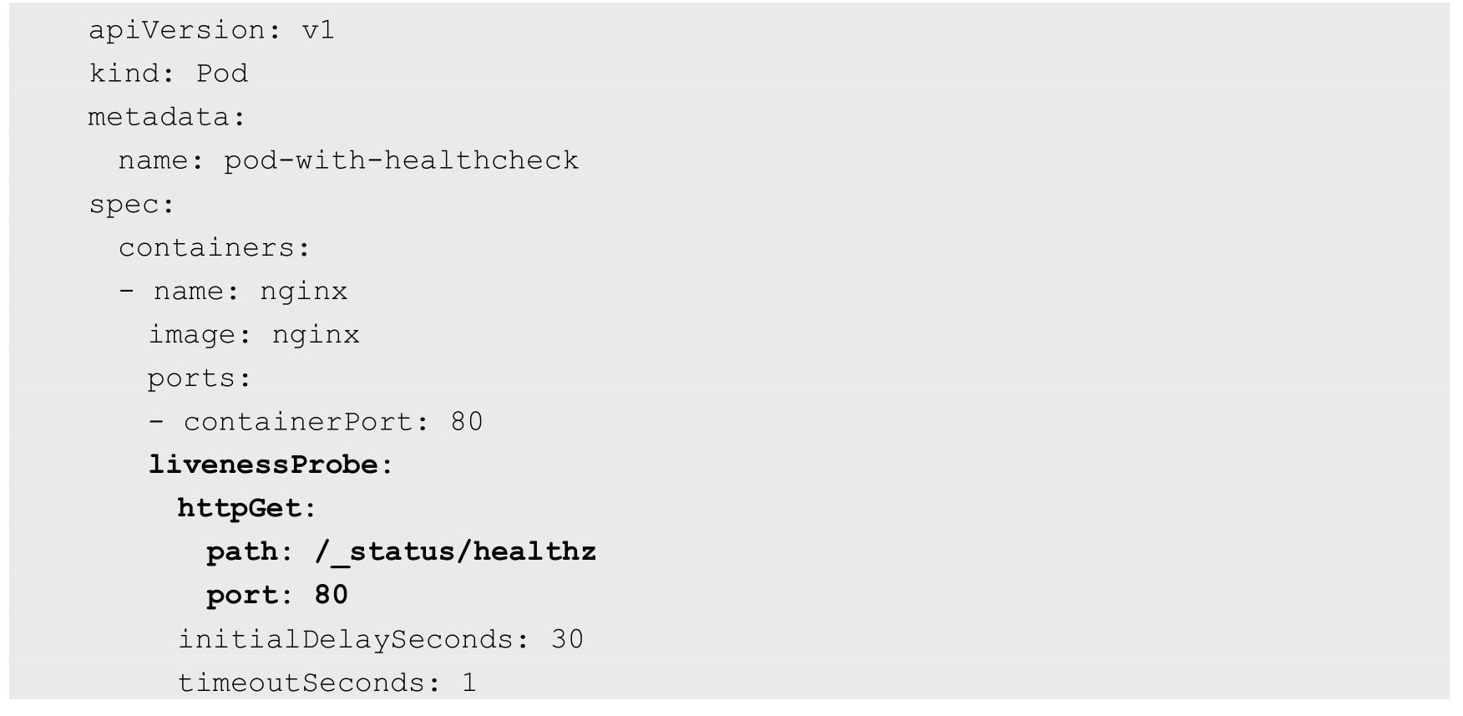

对于每种探测方式，都需要设置initialDelaySeconds和timeoutSeconds两个参数，它们的含义分别如下。

◎　initialDelaySeconds：启动容器后进行首次健康检查的等待时间，单位为s。

◎　timeoutSeconds：健康检查发送请求后等待响应的超时时间，单位为s。当超时发生时，kubelet会认为容器已经无法提供服务，将会重启该容器。

Kubernetes的ReadinessProbe机制可能无法满足某些复杂应用对容器内服务可用状态的判断，所以Kubernetes从1.11版本开始，引入Pod Ready++特性对Readiness探测机制进行扩展，在1.14版本时达到GA稳定版，称其为Pod Readiness Gates。

通过Pod Readiness Gates机制，用户可以将自定义的ReadinessProbe探测方式设置在Pod上，辅助Kubernetes设置Pod何时达到服务可用状态（Ready）。为了使自定义的ReadinessProbe生效，用户需要提供一个外部的控制器（Controller）来设置相应的Condition状态。

Pod的Readiness Gates在Pod定义中的ReadinessGate字段进行设置。下面的例子设置了一个类型为www.example.com/feature-1的新Readiness Gate：

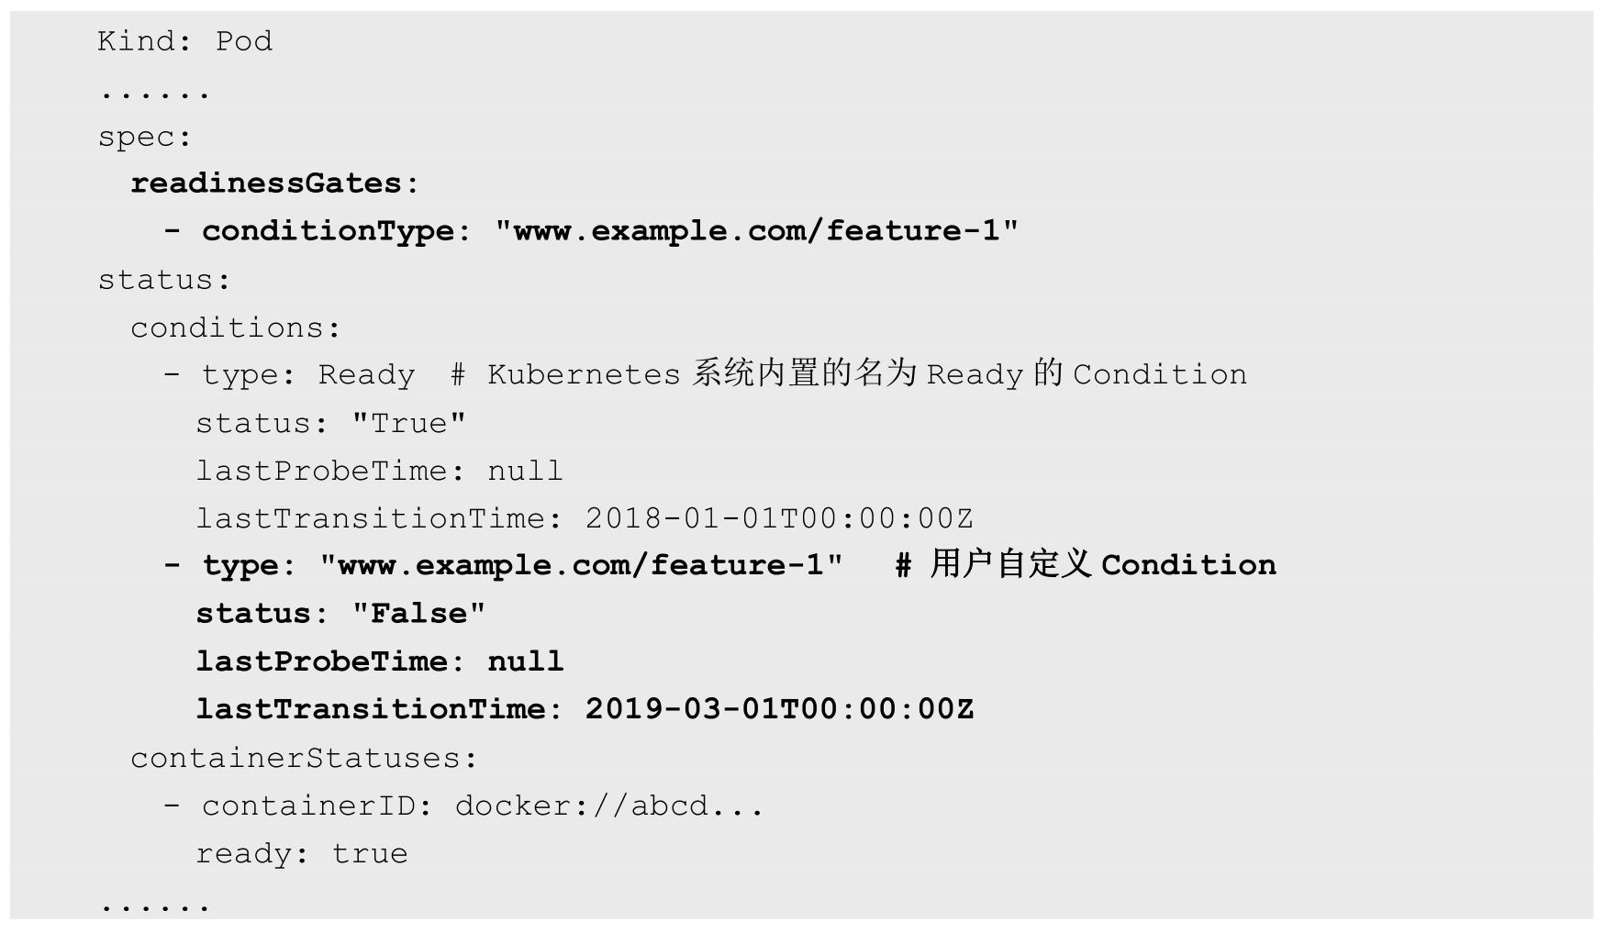

新增的自定义Condition的状态（status）将由用户自定义的外部控制器设置，默认值为False。Kubernetes将在判断全部readinessGates条件都为True时，才设置Pod为服务可用状态（Ready为True）。

## 3.9　玩转Pod调度

在Kubernetes平台上，我们很少会直接创建一个Pod，在大多数情况下会通过RC、Deployment、DaemonSet、Job等控制器完成对一组Pod副本的创建、调度及全生命周期的自动控制任务。

在最早的Kubernetes版本里是没有这么多Pod副本控制器的，只有一个Pod副本控制器RC（Replication Controller），这个控制器是这样设计实现的：RC独立于所控制的Pod，并通过Label标签这个松耦合关联关系控制目标Pod实例的创建和销毁，随着Kubernetes的发展，RC也出现了新的继任者——Deployment，用于更加自动地完成Pod副本的部署、版本更新、回滚等功能。

严谨地说，RC的继任者其实并不是Deployment，而是ReplicaSet，因为 ReplicaSet进一步增强了 RC标签选择器的灵活性。之前RC的标签选择器只能选择一个标签，而ReplicaSet拥有集合式的标签选择器，可以选择多个Pod标签，如下所示：

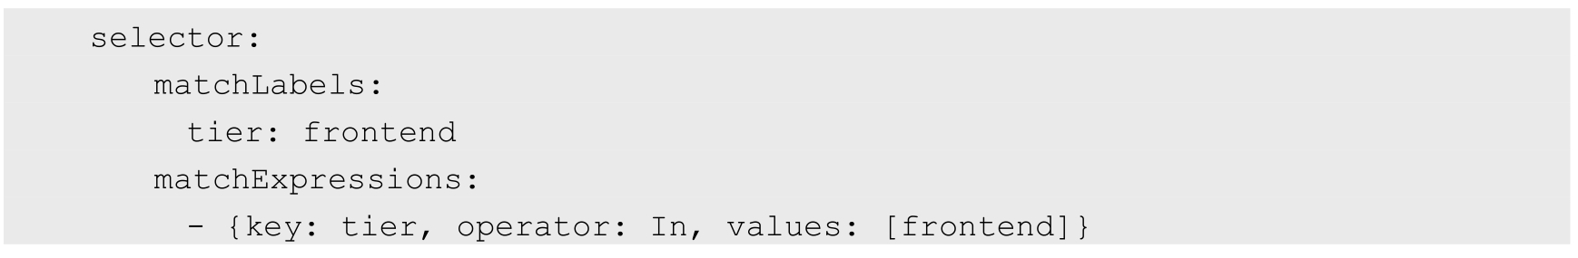

与RC不同，ReplicaSet被设计成能控制多个不同标签的Pod副本。一种常见的应用场景是，应用MyApp目前发布了v1与v2两个版本，用户希望MyApp的Pod副本数保持为3个，可以同时包含v1和v2版本的Pod，就可以用ReplicaSet来实现这种控制，写法如下：

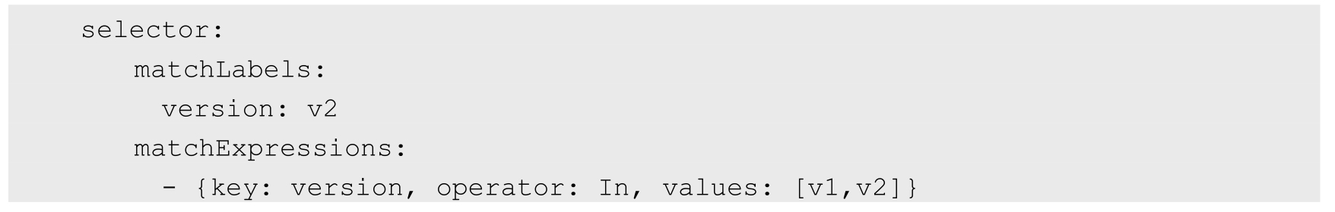

其实，Kubernetes的滚动升级就是巧妙运用ReplicaSet的这个特性来实现的，同时，Deployment也是通过ReplicaSet来实现Pod副本自动控制功能的。我们不应该直接使用底层的ReplicaSet来控制Pod副本，而应该使用管理ReplicaSet的Deployment对象来控制副本，这是来自官方的建议。

在大多数情况下，我们希望Deployment创建的Pod副本被成功调度到集群中的任何一个可用节点，而不关心具体会调度到哪个节点。但是，在真实的生产环境中的确也存在一种需求：希望某种Pod的副本全部在指定的一个或者一些节点上运行，比如希望将MySQL数据库调度到一个具有SSD磁盘的目标节点上，此时Pod模板中的NodeSelector属性就开始发挥作用了，上述MySQL定向调度案例的实现方式可分为以下两步。

（1）把具有SSD磁盘的Node都打上自定义标签“disk=ssd”。

（2）在Pod模板中设定NodeSelector的值为“disk: ssd”。

如此一来，Kubernetes在调度Pod副本的时候，就会先按照Node的标签过滤出合适的目标节点，然后选择一个最佳节点进行调度。

上述逻辑看起来既简单又完美，但在真实的生产环境中可能面临以下令人尴尬的问题。

（1）如果NodeSelector选择的Label不存在或者不符合条件，比如这些目标节点此时宕机或者资源不足，该怎么办？

（2）如果要选择多种合适的目标节点，比如SSD磁盘的节点或者超高速硬盘的节点，该怎么办？Kubernates引入了NodeAffinity（节点亲和性设置）来解决该需求。

在真实的生产环境中还存在如下所述的特殊需求。

（1）不同Pod之间的亲和性（Affinity）。比如MySQL数据库与Redis中间件不能被调度到同一个目标节点上，或者两种不同的Pod必须被调度到同一个Node上，以实现本地文件共享或本地网络通信等特殊需求，这就是PodAffinity要解决的问题。

（2）有状态集群的调度。对于ZooKeeper、Elasticsearch、MongoDB、Kafka等有状态集群，虽然集群中的每个Worker节点看起来都是相同的，但每个Worker节点都必须有明确的、不变的唯一ID（主机名或IP地址），这些节点的启动和停止次序通常有严格的顺序。此外，由于集群需要持久化保存状态数据，所以集群中的Worker节点对应的Pod不管在哪个Node上恢复，都需要挂载原来的Volume，因此这些Pod还需要捆绑具体的PV。针对这种复杂的需求，Kubernetes提供了StatefulSet这种特殊的副本控制器来解决问题，在Kubernetes 1.9版本发布后，StatefulSet才可用于正式生产环境中。

（3）在每个Node上调度并且仅仅创建一个Pod副本。这种调度通常用于系统监控相关的Pod，比如主机上的日志采集、主机性能采集等进程需要被部署到集群中的每个节点，并且只能部署一个副本，这就是DaemonSet这种特殊Pod副本控制器所解决的问题。

（4）对于批处理作业，需要创建多个Pod副本来协同工作，当这些Pod副本都完成自己的任务时，整个批处理作业就结束了。这种Pod运行且仅运行一次的特殊调度，用常规的RC或者Deployment都无法解决，所以Kubernates引入了新的Pod调度控制器Job来解决问题，并继续延伸了定时作业的调度控制器CronJob。

与单独的Pod实例不同，由RC、ReplicaSet、Deployment、DaemonSet等控制器创建的Pod副本实例都是归属于这些控制器的，这就产生了一个问题：控制器被删除后，归属于控制器的Pod副本该何去何从？在Kubernates 1.9之前，在RC等对象被删除后，它们所创建的Pod副本都不会被删除；在Kubernates 1.9以后，这些Pod副本会被一并删除。如果不希望这样做，则可以通过kubectl命令的--cascade=false参数来取消这一默认特性：



接下来深入理解和实践这些Pod调度控制器的各种功能和特性。

### 3.9.1　Deployment或RC：全自动调度

Deployment或RC的主要功能之一就是自动部署一个容器应用的多份副本，以及持续监控副本的数量，在集群内始终维持用户指定的副本数量。

下面是一个Deployment配置的例子，使用这个配置文件可以创建一个ReplicaSet，这个ReplicaSet会创建3个Nginx应用的Pod：

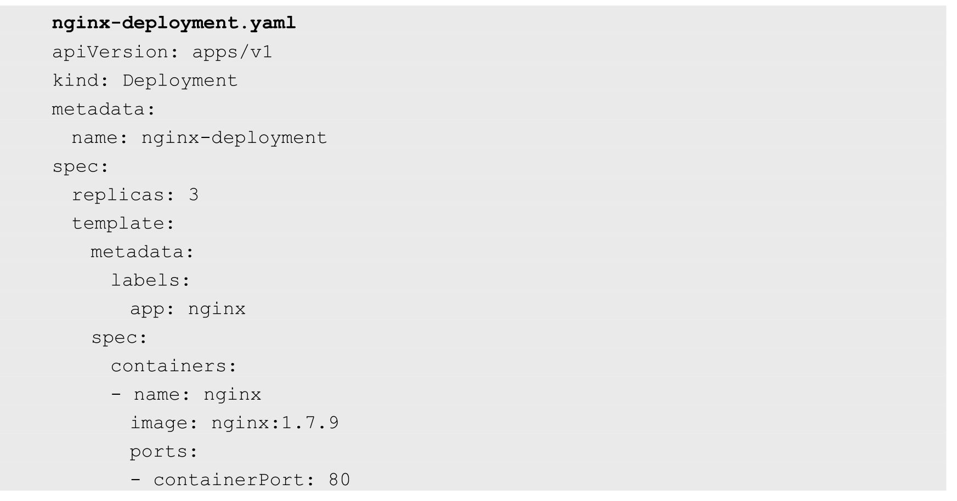

运行kubectl create命令创建这个Deployment：



查看Deployment的状态：



该状态说明Deployment已创建好所有3个副本，并且所有副本都是最新的可用的。

通过运行kubectl get rs和kubectl get pods可以查看已创建的ReplicaSet（RS）和Pod的信息。

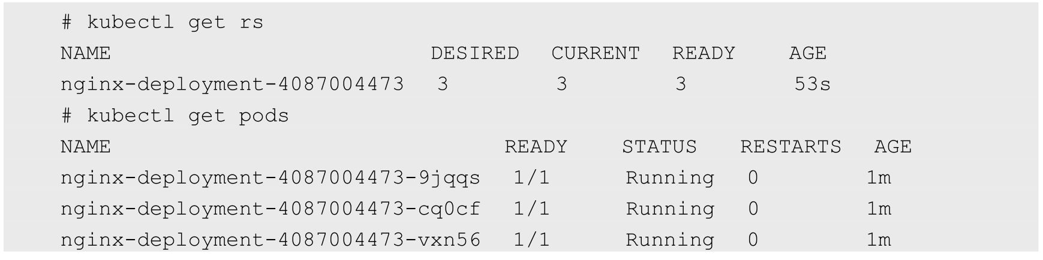

从调度策略上来说，这3个Nginx Pod由系统全自动完成调度。它们各自最终运行在哪个节点上，完全由Master的Scheduler经过一系列算法计算得出，用户无法干预调度过程和结果。

除了使用系统自动调度算法完成一组Pod的部署，Kubernetes也提供了多种丰富的调度策略，用户只需在Pod的定义中使用NodeSelector、NodeAffinity、PodAffinity、Pod驱逐等更加细粒度的调度策略设置，就能完成对Pod的精准调度。下面对这些策略进行说明。

### 3.9.2　NodeSelector：定向调度

Kubernetes Master上的Scheduler服务（kube-scheduler进程）负责实现Pod的调度，整个调度过程通过执行一系列复杂的算法，最终为每个Pod都计算出一个最佳的目标节点，这一过程是自动完成的，通常我们无法知道Pod最终会被调度到哪个节点上。在实际情况下，也可能需要将Pod调度到指定的一些Node上，可以通过Node的标签（Label）和Pod的nodeSelector属性相匹配，来达到上述目的。

（1）首先通过kubectl label命令给目标Node打上一些标签：



这里，我们为k8s-node-1节点打上一个zone=north标签，表明它是“北方”的一个节点：



上述命令行操作也可以通过修改资源定义文件的方式，并执行kubectl replace -f xxx.yaml命令来完成。

（2）然后，在Pod的定义中加上nodeSelector的设置，以redis-master-controller.yaml为例：

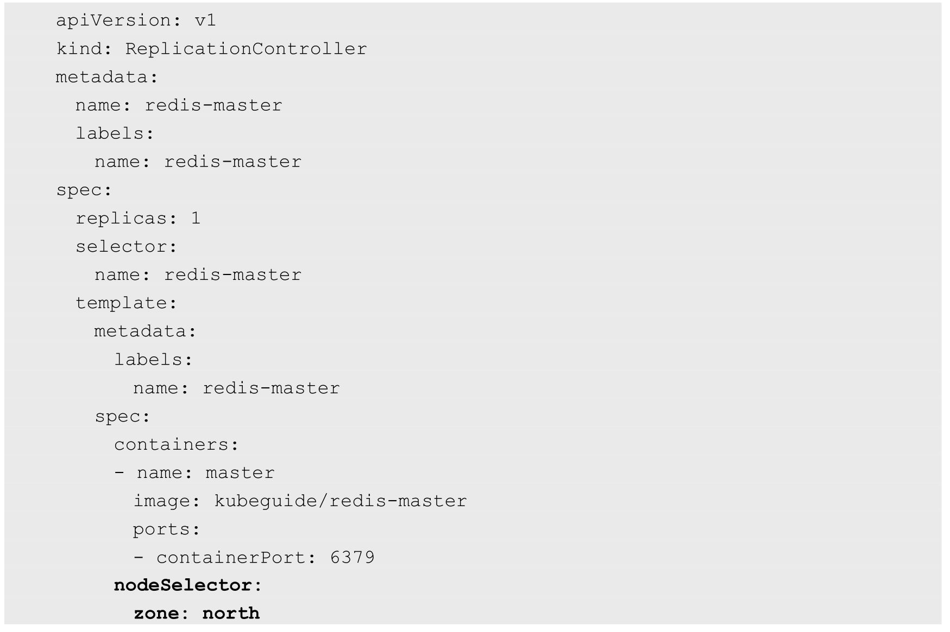

运行kubectl create -f命令创建Pod，scheduler就会将该Pod调度到拥有zone=north标签的Node上。

使用kubectl get pods -o wide命令可以验证Pod所在的Node：



如果我们给多个Node都定义了相同的标签（例如zone=north），则scheduler会根据调度算法从这组Node中挑选一个可用的Node进行Pod调度。

通过基于Node标签的调度方式，我们可以把集群中具有不同特点的Node都贴上不同的标签，例如“role=frontend”“role=backend”“role=database”等标签，在部署应用时就可以根据应用的需求设置NodeSelector来进行指定Node范围的调度。

需要注意的是，如果我们指定了Pod的nodeSelector条件，且在集群中不存在包含相应标签的Node，则即使在集群中还有其他可供使用的Node，这个Pod也无法被成功调度。

除了用户可以自行给Node添加标签，Kubernetes也会给Node预定义一些标签，包括：

◎　kubernetes.io/hostname

◎　beta.kubernetes.io/os（从1.14版本开始更新为稳定版，到1.18版本删除）

◎　beta.kubernetes.io/arch（从1.14版本开始更新为稳定版，到1.18版本删除）

◎　kubernetes.io/os（从1.14版本开始启用）

◎　kubernetes.io/arch（从1.14版本开始启用）

用户也可以使用这些系统标签进行Pod的定向调度。

NodeSelector通过标签的方式，简单实现了限制Pod所在节点的方法。亲和性调度机制则极大扩展了Pod的调度能力，主要的增强功能如下。

◎　更具表达力（不仅仅是“符合全部”的简单情况）。

◎　可以使用软限制、优先采用等限制方式，代替之前的硬限制，这样调度器在无法满足优先需求的情况下，会退而求其次，继续运行该Pod。

◎　可以依据节点上正在运行的其他Pod的标签来进行限制，而非节点本身的标签。这样就可以定义一种规则来描述Pod之间的亲和或互斥关系。

亲和性调度功能包括节点亲和性（NodeAffinity）和Pod亲和性（PodAffinity）两个维度的设置。节点亲和性与NodeSelector类似，增强了上述前两点优势；Pod的亲和与互斥限制则通过Pod标签而不是节点标签来实现，也就是上面第4点内容所陈述的方式，同时具有前两点提到的优点。

NodeSelector将会继续使用，随着节点亲和性越来越能够表达nodeSelector的功能，最终NodeSelector会被废弃。

### 3.9.3　NodeAffinity：Node亲和性调度

NodeAffinity意为Node亲和性的调度策略，是用于替换NodeSelector的全新调度策略。目前有两种节点亲和性表达。

◎　RequiredDuringSchedulingIgnoredDuringExecution：必须满足指定的规则才可以调度Pod到Node上（功能与nodeSelector很像，但是使用的是不同的语法），相当于硬限制。

◎　PreferredDuringSchedulingIgnoredDuringExecution：强调优先满足指定规则，调度器会尝试调度Pod到Node上，但并不强求，相当于软限制。多个优先级规则还可以设置权重（weight）值，以定义执行的先后顺序。

IgnoredDuringExecution的意思是：如果一个Pod所在的节点在Pod运行期间标签发生了变更，不再符合该Pod的节点亲和性需求，则系统将忽略Node上Label的变化，该Pod能继续在该节点运行。

下面的例子设置了NodeAffinity调度的如下规则。

◎　requiredDuringSchedulingIgnoredDuringExecution要求只运行在amd64的节点上（beta.kubernetes.io/arch In amd64）。

◎　preferredDuringSchedulingIgnoredDuringExecution的要求是尽量运行在磁盘类型为ssd（disk-type In ssd）的节点上。

代码如下：

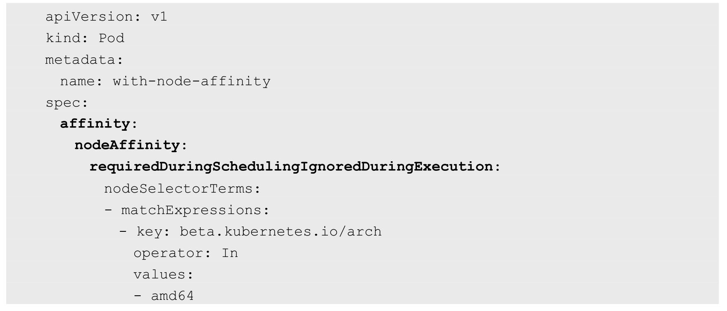

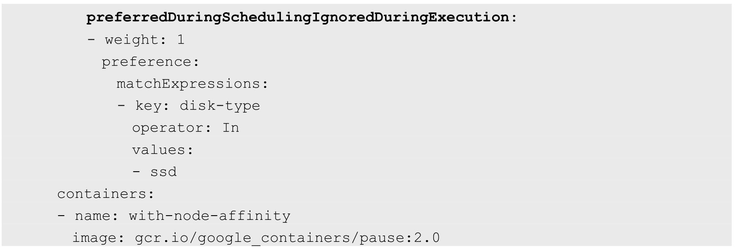

从上面的配置中可以看到In操作符，NodeAffinity语法支持的操作符包括In、NotIn、Exists、DoesNotExist、Gt、Lt。虽然没有节点排斥功能，但是用NotIn和DoesNotExist就可以实现排斥的功能了。

NodeAffinity规则设置的注意事项如下。

◎　如果同时定义了nodeSelector和nodeAffinity，那么必须两个条件都得到满足，Pod才能最终运行在指定的Node上。

◎　如果nodeAffinity指定了多个nodeSelectorTerms，那么其中一个能够匹配成功即可。

◎　如果在nodeSelectorTerms中有多个matchExpressions，则一个节点必须满足所有matchExpressions才能运行该Pod。

### 3.9.4　PodAffinity：Pod亲和与互斥调度策略

Pod间的亲和与互斥从Kubernetes 1.4版本开始引入。这一功能让用户从另一个角度来限制Pod所能运行的节点：根据在节点上正在运行的Pod的标签而不是节点的标签进行判断和调度，要求对节点和Pod两个条件进行匹配。这种规则可以描述为：如果在具有标签X的Node上运行了一个或者多个符合条件Y的Pod，那么Pod应该（如果是互斥的情况，那么就变成拒绝）运行在这个Node上。

这里X指的是一个集群中的节点、机架、区域等概念，通过Kubernetes内置节点标签中的key来进行声明。这个key的名字为topologyKey，意为表达节点所属的topology范围。

◎　kubernetes.io/hostname

◎　failure-domain.beta.kubernetes.io/zone

◎　failure-domain.beta.kubernetes.io/region

与节点不同的是，Pod是属于某个命名空间的，所以条件Y表达的是一个或者全部命名空间中的一个Label Selector。

和节点亲和相同，Pod亲和与互斥的条件设置也是requiredDuringSchedulingIgnoredDuringExecution和preferredDuringSchedulingIgnoredDuringExecution。Pod的亲和性被定义于PodSpec的affinity字段下的podAffinity子字段中。Pod间的互斥性则被定义于同一层次的podAntiAffinity子字段中。

下面通过实例来说明Pod间的亲和性和互斥性策略设置。

1.参照目标Pod

首先，创建一个名为pod-flag的Pod，带有标签security=S1和app=nginx，后面的例子将使用pod-flag作为Pod亲和与互斥的目标Pod：

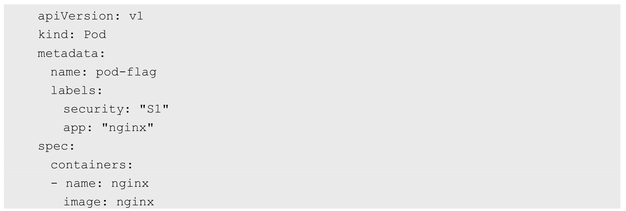

2.Pod的亲和性调度

下面创建第2个Pod来说明Pod的亲和性调度，这里定义的亲和标签是security=S1，对应上面的Pod“pod-flag”，topologyKey的值被设置为“kubernetes.io/hostname”：

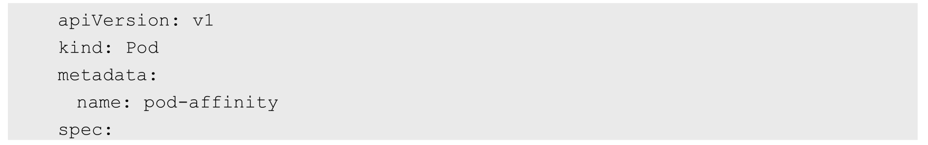

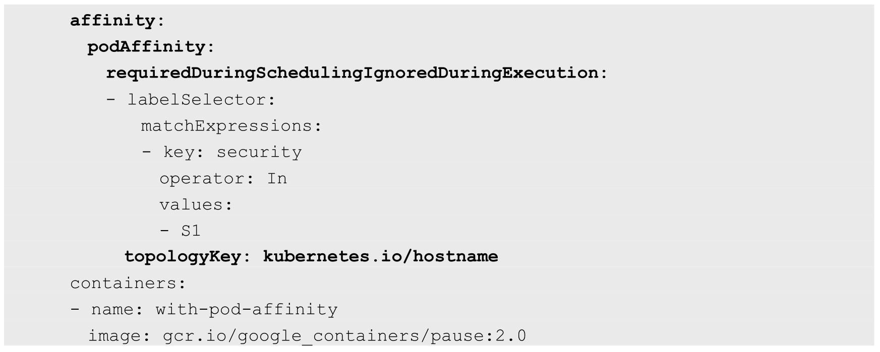

创建Pod之后，使用kubectl get pods -o wide命令可以看到，这两个Pod在同一个Node上运行。

有兴趣的读者还可以测试一下，在创建这个Pod之前，删掉这个节点的kubernetes.io/hostname标签，重复上面的创建步骤，将会发现Pod一直处于Pending状态，这是因为找不到满足条件的Node了。

3.Pod的互斥性调度

创建第3个Pod，我们希望它不与目标Pod运行在同一个Node上：

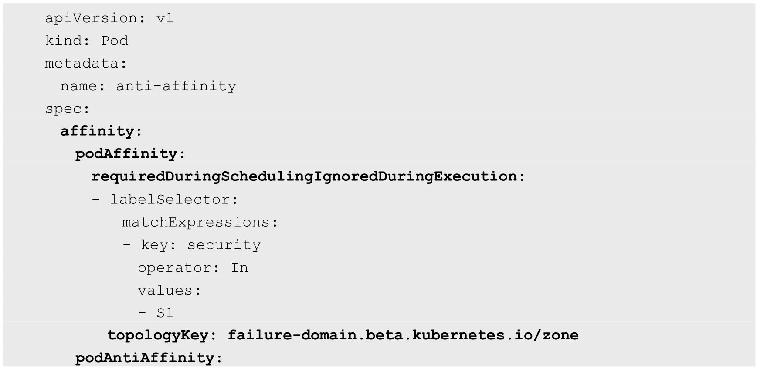

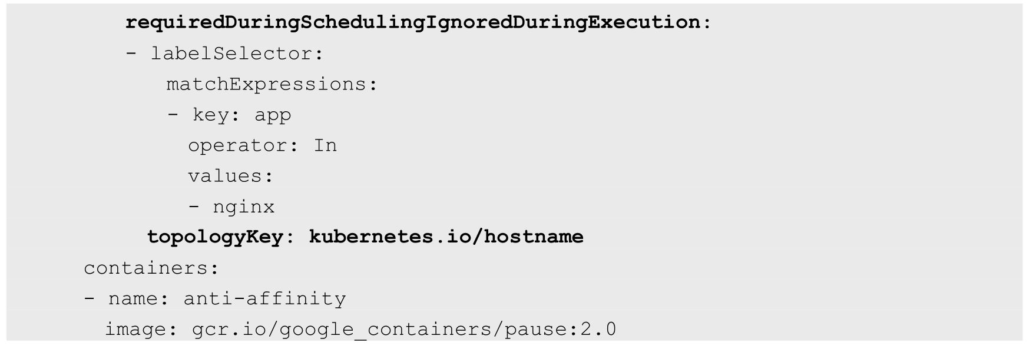

这里要求这个新Pod与security=S1的Pod为同一个zone，但是不与app=nginx的Pod为同一个Node。创建Pod之后，同样用kubectl get pods -o wide来查看，会看到新的Pod被调度到了同一Zone内的不同Node上。

与节点亲和性类似，Pod亲和性的操作符也包括In、NotIn、Exists、DoesNotExist、Gt、Lt。

原则上，topologyKey可以使用任何合法的标签Key赋值，但是出于性能和安全方面的考虑，对topologyKey有如下限制。

◎　在Pod亲和性和RequiredDuringScheduling的Pod互斥性的定义中，不允许使用空的topologyKey。

◎　如果Admission controller包含了LimitPodHardAntiAffinityTopology，那么针对Required DuringScheduling的Pod互斥性定义就被限制为kubernetes.io/hostname，要使用自定义的topologyKey，就要改写或禁用该控制器。

◎　在PreferredDuringScheduling类型的Pod互斥性定义中，空的topologyKey会被解释为kubernetes.io/hostname、failure-domain.beta.kubernetes.io/zone及failuredomain.beta.kubernetes.io/region的组合。

◎　如果不是上述情况，就可以采用任意合法的topologyKey了。

PodAffinity规则设置的注意事项如下。

◎　除了设置Label Selector和topologyKey，用户还可以指定Namespace列表来进行限制，同样，使用Label Selector对Namespace进行选择。Namespace的定义和Label Selector及topologyKey同级。省略Namespace的设置，表示使用定义了affinity/anti-affinity的Pod所在的Namespace。如果Namespace被设置为空值（""），则表示所有Namespace。

◎　在所有关联requiredDuringSchedulingIgnoredDuringExecution的matchExpressions全都满足之后，系统才能将Pod调度到某个Node上。

关于Pod亲和性和互斥性调度的更多信息可以参考其设计文档，网址为https://github.com/ kubernetes/kubernetes/blob/master/docs/design/podaffinity.md。

### 3.9.5　Taints和Tolerations（污点和容忍）

前面介绍的NodeAffinity节点亲和性，是在Pod上定义的一种属性，使得Pod能够被调度到某些Node上运行（优先选择或强制要求）。Taint则正好相反，它让Node拒绝Pod的运行。

Taint需要和Toleration配合使用，让Pod避开那些不合适的Node。在Node上设置一个或多个Taint之后，除非Pod明确声明能够容忍这些污点，否则无法在这些Node上运行。Toleration是Pod的属性，让Pod能够（注意，只是能够，而非必须）运行在标注了Taint的Node上。

可以用kubectl taint命令为Node设置Taint信息：



这个设置为node1加上了一个Taint。该Taint的键为key，值为value，Taint的效果是NoSchedule。这意味着除非Pod明确声明可以容忍这个Taint，否则就不会被调度到node1上。

然后，需要在Pod上声明Toleration。下面的两个Toleration都被设置为可以容忍（Tolerate）具有该Taint的Node，使得Pod能够被调度到node1上：

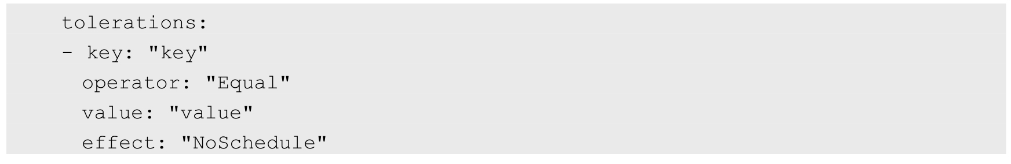

或





Pod的Toleration声明中的key和effect需要与Taint的设置保持一致，并且满足以下条件之一。

◎　operator的值是Exists（无须指定value）。

◎　operator的值是Equal并且value相等。

如果不指定operator，则默认值为Equal。

另外，有如下两个特例。

◎　空的key配合Exists操作符能够匹配所有的键和值。

◎　空的effect匹配所有的effect。

在上面的例子中，effect的取值为NoSchedule，还可以取值为PreferNoSchedule，这个值的意思是优先，也可以算作NoSchedule的软限制版本—一个Pod如果没有声明容忍这个Taint，则系统会尽量避免把这个Pod调度到这一节点上，但不是强制的。后面还会介绍另一个effect“NoExecute”。

系统允许在同一个Node上设置多个Taint，也可以在Pod上设置多个Toleration。Kubernetes调度器处理多个Taint和Toleration的逻辑顺序为：首先列出节点中所有的Taint，然后忽略Pod的Toleration能够匹配的部分，剩下的没有忽略的Taint就是对Pod的效果了。下面是几种特殊情况。

◎　如果在剩余的Taint中存在effect=NoSchedule，则调度器不会把该Pod调度到这一节点上。

◎　如果在剩余的Taint中没有NoSchedule效果，但是有PreferNoSchedule效果，则调度器会尝试不把这个Pod指派给这个节点。

◎　如果在剩余的Taint中有NoExecute效果，并且这个Pod已经在该节点上运行，则会被驱逐；如果没有在该节点上运行，则也不会再被调度到该节点上。

例如，我们这样对一个节点进行Taint设置：

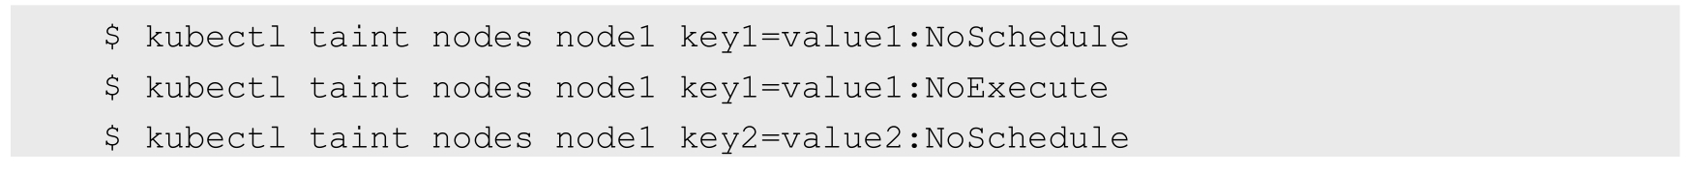

然后在Pod上设置两个Toleration：



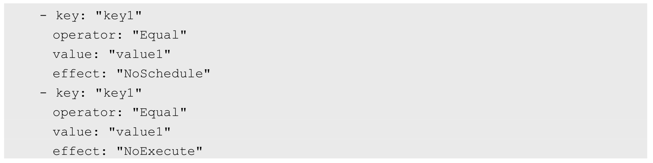

这样的结果是该Pod无法被调度到node1上，这是因为第3个Taint没有匹配的Toleration。但是如果该Pod已经在node1上运行了，那么在运行时设置第3个Taint，它还能继续在node1上运行，这是因为Pod可以容忍前两个Taint。

一般来说，如果给Node加上effect=NoExecute的Taint，那么在该Node上正在运行的所有无对应Toleration的Pod都会被立刻驱逐，而具有相应Toleration的Pod永远不会被驱逐。不过，系统允许给具有NoExecute效果的Toleration加入一个可选的tolerationSeconds字段，这个设置表明Pod可以在Taint添加到Node之后还能在这个Node上运行多久（单位为s）：

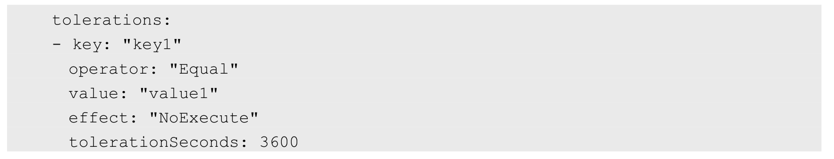

上述定义的意思是，如果Pod正在运行，所在节点都被加入一个匹配的Taint，则这个Pod会持续在这个节点上存活3600s后被逐出。如果在这个宽限期内Taint被移除，则不会触发驱逐事件。

Taint和Toleration是一种处理节点并且让Pod进行规避或者驱逐Pod的弹性处理方式，下面列举一些常见的用例。

1.独占节点

如果想要拿出一部分节点专门给一些特定应用使用，则可以为节点添加这样的Taint：



然后给这些应用的Pod加入对应的Toleration。这样，带有合适Toleration的Pod就会被允许同使用其他节点一样使用有Taint的节点。

通过自定义Admission Controller也可以实现这一目标。如果希望让这些应用独占一批节点，并且确保它们只能使用这些节点，则还可以给这些Taint节点加入类似的标签dedicated=groupName，然后Admission Controller需要加入节点亲和性设置，要求Pod只会被调度到具有这一标签的节点上。

2.具有特殊硬件设备的节点

在集群里可能有一小部分节点安装了特殊的硬件设备（如GPU芯片），用户自然会希望把不需要占用这类硬件的Pod排除在外，以确保对这类硬件有需求的Pod能够被顺利调度到这些节点。

可以用下面的命令为节点设置Taint：



然后在Pod中利用对应的Toleration来保障特定的Pod能够使用特定的硬件。

和上面的独占节点的示例类似，使用Admission Controller来完成这一任务会更方便。例如，Admission Controller使用Pod的一些特征来判断这些Pod，如果可以使用这些硬件，就添加Toleration来完成这一工作。要保障需要使用特殊硬件的Pod只被调度到安装这些硬件的节点上，则还需要一些额外的工作，比如将这些特殊资源使用opaque-int-resource的方式对自定义资源进行量化，然后在PodSpec中进行请求；也可以使用标签的方式来标注这些安装有特别硬件的节点，然后在Pod中定义节点亲和性来实现这个目标。

3.定义Pod驱逐行为，以应对节点故障（为Alpha版本的功能）

前面提到的NoExecute这个Taint效果对节点上正在运行的Pod有以下影响。

◎　没有设置Toleration的Pod会被立刻驱逐。

◎　配置了对应Toleration的Pod，如果没有为tolerationSeconds赋值，则会一直留在这一节点中。

◎　配置了对应Toleration的Pod且指定了tolerationSeconds值，则会在指定时间后驱逐。

◎　Kubernetes从1.6版本开始引入一个Alpha版本的功能，即把节点故障标记为Taint（目前只针对node unreachable及node not ready，相应的NodeCondition "Ready"的值分别为Unknown和False）。激活TaintBasedEvictions功能后（在--feature-gates参数中加入TaintBasedEvictions=true），NodeController会自动为Node设置Taint，而在状态为Ready的Node上，之前设置过的普通驱逐逻辑将会被禁用。注意，在节点故障的情况下，为了保持现存的Pod驱逐的限速（rate-limiting）设置，系统将会以限速的模式逐步给Node设置Taint，这就能避免在一些特定情况下（比如Master暂时失联）大量的Pod被驱逐。这一功能兼容于tolerationSeconds，允许Pod定义节点故障时持续多久才被逐出。

例如，一个包含很多本地状态的应用可能需要在网络发生故障时，还能持续在节点上运行，期望网络能够快速恢复，从而避免被从这个节点上驱逐。

Pod的Toleration可以这样定义：

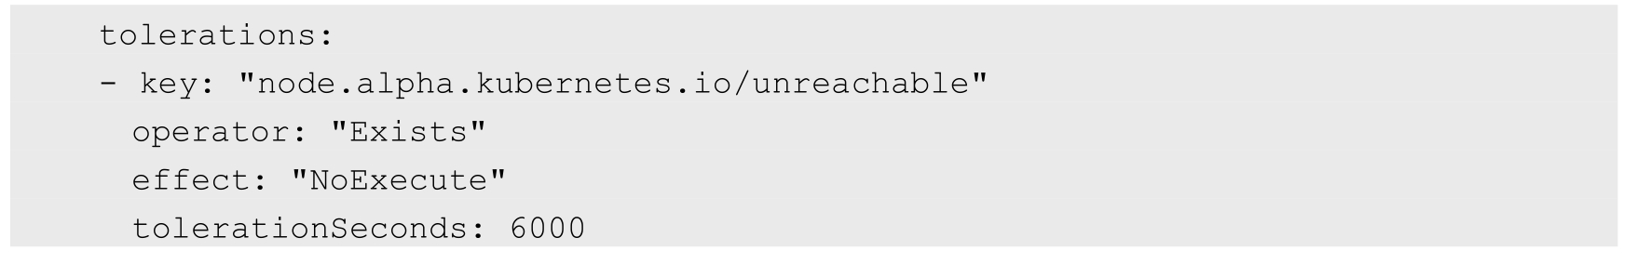

对于Node未就绪状态，可以把Key设置为node.alpha.kubernetes.io/notReady。

如果没有为Pod指定node.alpha.kubernetes.io/notReady的Toleration，那么Kubernetes会自动为Pod加入tolerationSeconds=300的node.alpha.kubernetes.io/notReady类型的Toleration。

同样，如果Pod没有定义node.alpha.kubernetes.io/unreachable的Toleration，那么系统会自动为其加入tolerationSeconds=300的node.alpha.kubernetes.io/unreachable类型的Toleration。

这些系统自动设置的toleration在Node发现问题时，能够为Pod确保驱逐前再运行5min。这两个默认的Toleration由Admission Controller“DefaultTolerationSeconds”自动加入。

### 3.9.6　Pod Priority Preemption：Pod优先级调度

对于运行各种负载（如Service、Job）的中等规模或者大规模的集群来说，出于各种原因，我们需要尽可能提高集群的资源利用率。而提高资源利用率的常规做法是采用优先级方案，即不同类型的负载对应不同的优先级，同时允许集群中的所有负载所需的资源总量超过集群可提供的资源，在这种情况下，当发生资源不足的情况时，系统可以选择释放一些不重要的负载（优先级最低的），保障最重要的负载能够获取足够的资源稳定运行。

在Kubernetes 1.8版本之前，当集群的可用资源不足时，在用户提交新的Pod创建请求后，该Pod会一直处于Pending状态，即使这个Pod是一个很重要（很有身份）的Pod，也只能被动等待其他Pod被删除并释放资源，才能有机会被调度成功。Kubernetes 1.8版本引入了基于Pod优先级抢占（Pod Priority Preemption）的调度策略，此时Kubernetes会尝试释放目标节点上低优先级的Pod，以腾出空间（资源）安置高优先级的Pod，这种调度方式被称为“抢占式调度”。在Kubernetes 1.11版本中，该特性升级为Beta版本，默认开启，在后继的Kubernetes 1.14版本中正式Release。如何声明一个负载相对其他负载“更重要”？我们可以通过以下几个维度来定义：

◎　Priority，优先级；

◎　QoS，服务质量等级；

◎　系统定义的其他度量指标。

优先级抢占调度策略的核心行为分别是驱逐（Eviction）与抢占（Preemption），这两种行为的使用场景不同，效果相同。Eviction是kubelet进程的行为，即当一个Node发生资源不足（under resource pressure）的情况时，该节点上的kubelet进程会执行驱逐动作，此时Kubelet会综合考虑Pod的优先级、资源申请量与实际使用量等信息来计算哪些Pod需要被驱逐；当同样优先级的Pod需要被驱逐时，实际使用的资源量超过申请量最大倍数的高耗能Pod会被首先驱逐。对于QoS等级为“Best Effort”的Pod来说，由于没有定义资源申请（CPU/Memory Request），所以它们实际使用的资源可能非常大。Preemption则是Scheduler执行的行为，当一个新的Pod因为资源无法满足而不能被调度时，Scheduler可能（有权决定）选择驱逐部分低优先级的Pod实例来满足此Pod的调度目标，这就是Preemption机制。

需要注意的是，Scheduler可能会驱逐Node A上的一个Pod以满足Node B上的一个新Pod的调度任务。比如下面的这个例子：

一个低优先级的Pod A在Node A（属于机架R）上运行，此时有一个高优先级的Pod B等待调度，目标节点是同属机架R的Node B，他们中的一个或全部都定义了anti-affinity规则，不允许在同一个机架上运行，此时Scheduler只好“丢车保帅”，驱逐低优先级的Pod A以满足高优先级的Pod B的调度。

Pod优先级调度示例如下。

首先，由集群管理员创建PriorityClasses，PriorityClass不属于任何命名空间：

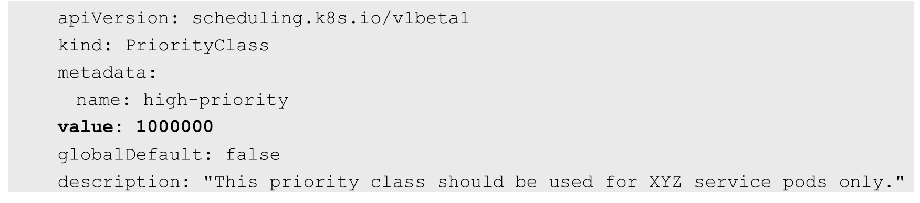

上述YAML文件定义了一个名为high-priority的优先级类别，优先级为100000，数字越大，优先级越高，超过一亿的数字被系统保留，用于指派给系统组件。

我们可以在任意Pod中引用上述Pod优先级类别：

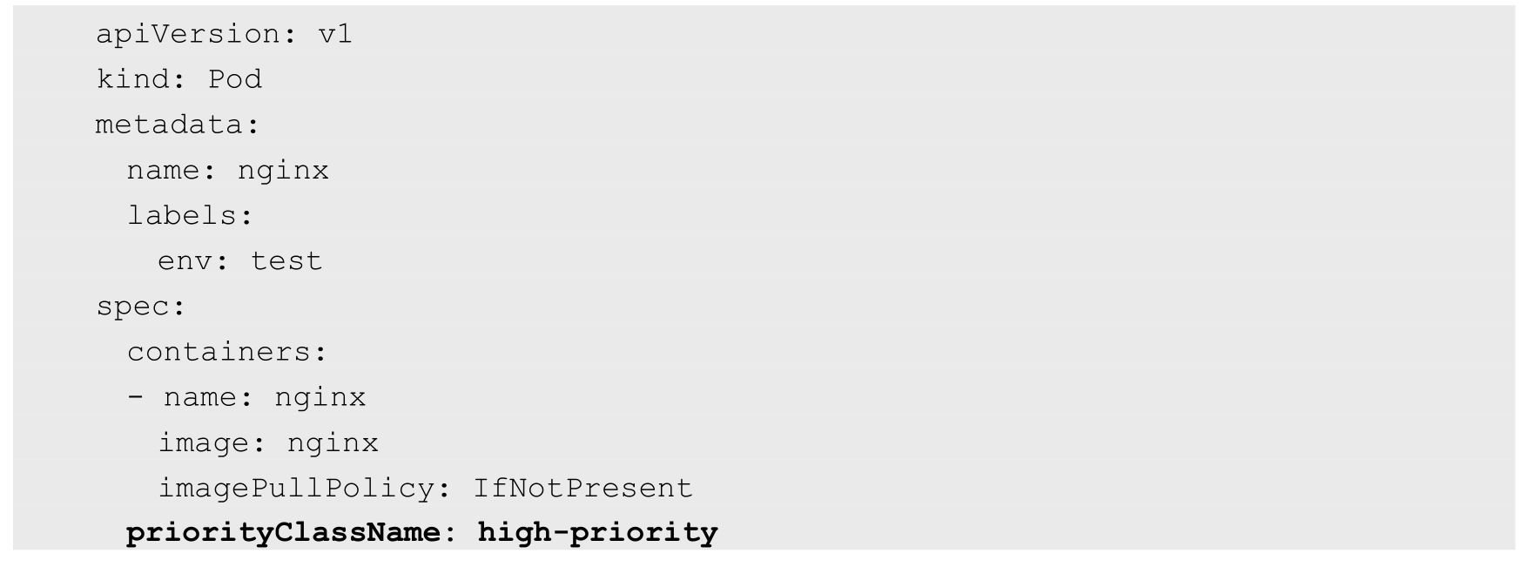

如果发生了需要抢占的调度，高优先级Pod就可能抢占节点N，并将其低优先级Pod驱逐出节点N，高优先级Pod的status信息中的nominatedNodeName字段会记录目标节点N的名称。需要注意，高优先级Pod仍然无法保证最终被调度到节点N上，在节点N上低优先级Pod被驱逐的过程中，如果有新的节点满足高优先级Pod的需求，就会把它调度到新的Node上。而如果在等待低优先级的Pod退出的过程中，又出现了优先级更高的Pod，调度器将会调度这个更高优先级的Pod到节点N上，并重新调度之前等待的高优先级Pod。

优先级抢占的调度方式可能会导致调度陷入“死循环”状态。当Kubernetes集群配置了多个调度器（Scheduler）时，这一行为可能就会发生，比如下面这个例子：

Scheduler A为了调度一个（批）Pod，特地驱逐了一些Pod，因此在集群中有了空余的空间可以用来调度，此时Scheduler B恰好抢在Scheduler A之前调度了一个新的Pod，消耗了相应的资源，因此，当Scheduler A清理完资源后正式发起Pod的调度时，却发现资源不足，被目标节点的kubelet进程拒绝了调度请求！这种情况的确无解，因此最好的做法是让多个Scheduler相互协作来共同实现一个目标。

最后要指出一点：使用优先级抢占的调度策略可能会导致某些Pod永远无法被成功调度。因此优先级调度不但增加了系统的复杂性，还可能带来额外不稳定的因素。因此，一旦发生资源紧张的局面，首先要考虑的是集群扩容，如果无法扩容，则再考虑有监管的优先级调度特性，比如结合基于Namespace的资源配额限制来约束任意优先级抢占行为。

### 3.9.7　DaemonSet：在每个Node上都调度一个Pod

DaemonSet是Kubernetes 1.2版本新增的一种资源对象，用于管理在集群中每个Node上仅运行一份Pod的副本实例，如图3.3所示。

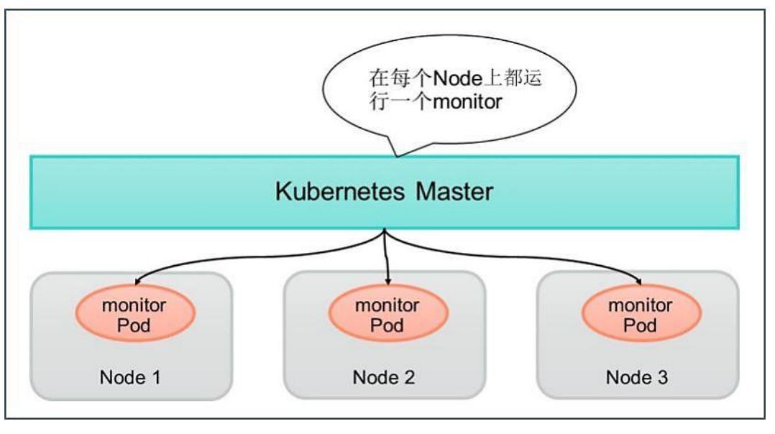

图3.3　DaemonSet示例

这种用法适合有这种需求的应用。

◎　在每个Node上都运行一个GlusterFS存储或者Ceph存储的Daemon进程。

◎　在每个Node上都运行一个日志采集程序，例如Fluentd或者Logstach。

◎　在每个Node上都运行一个性能监控程序，采集该Node的运行性能数据，例如Prometheus Node Exporter、collectd、New Relic agent或者Ganglia gmond等。

DaemonSet的Pod调度策略与RC类似，除了使用系统内置的算法在每个Node上进行调度，也可以在Pod的定义中使用NodeSelector或NodeAffinity来指定满足条件的Node范围进行调度。

下面的例子定义为在每个Node上都启动一个fluentd容器，配置文件fluentd-ds.yaml的内容如下，其中挂载了物理机的两个目录“/var/log”和“/var/lib/docker/containers”：

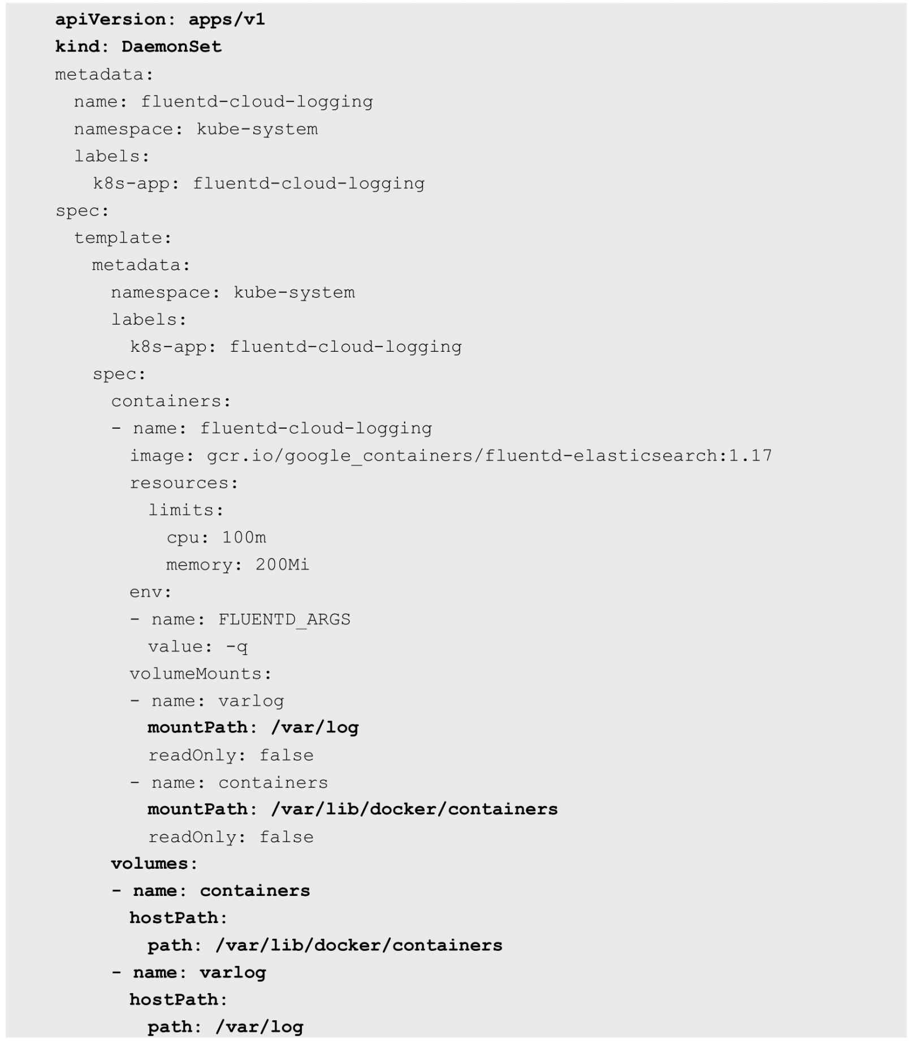

使用kubectl create命令创建该DaemonSet：



查看创建好的DaemonSet和Pod，可以看到在每个Node上都创建了一个Pod：

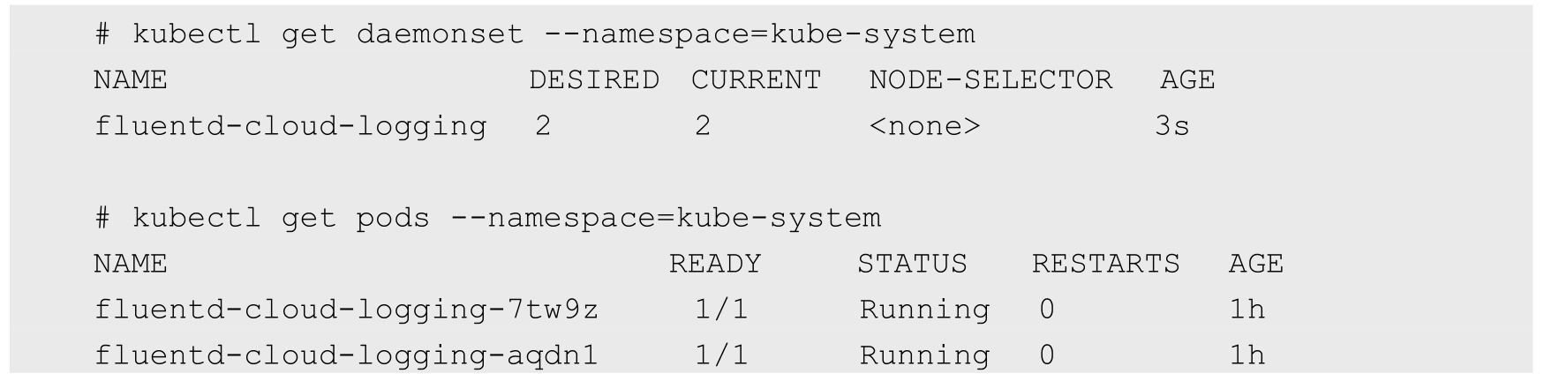

在Kubernetes 1.6以后的版本中，DaemonSet也能执行滚动升级了，即在更新一个DaemonSet模板的时候，旧的Pod副本会被自动删除，同时新的Pod副本会被自动创建，此时DaemonSet的更新策略（updateStrategy）为RollingUpdate，如下所示：

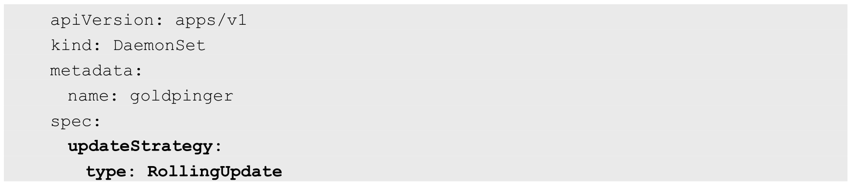

updateStrategy的另外一个值是OnDelete，即只有手工删除了DaemonSet创建的Pod副本，新的Pod副本才会被创建出来。如果不设置updateStrategy的值，则在Kubernetes 1.6之后的版本中会被默认设置为RollingUpdate。

### 3.9.8　Job：批处理调度

Kubernetes从1.2版本开始支持批处理类型的应用，我们可以通过Kubernetes Job资源对象来定义并启动一个批处理任务。批处理任务通常并行（或者串行）启动多个计算进程去处理一批工作项（work item），处理完成后，整个批处理任务结束。按照批处理任务实现方式的不同，批处理任务可以分为如图3.4所示的几种模式。

◎　Job Template Expansion模式：一个Job对象对应一个待处理的Work item，有几个Work item就产生几个独立的Job，通常适合Work item数量少、每个Work item要处理的数据量比较大的场景，比如有一个100GB的文件作为一个Work item，总共有10个文件需要处理。

◎　Queue with Pod Per Work Item模式：采用一个任务队列存放Work item，一个Job对象作为消费者去完成这些Work item，在这种模式下，Job会启动N个Pod，每个Pod都对应一个Work item。

◎　Queue with Variable Pod Count模式：也是采用一个任务队列存放Work item，一个Job对象作为消费者去完成这些Work item，但与上面的模式不同，Job启动的Pod数量是可变的。

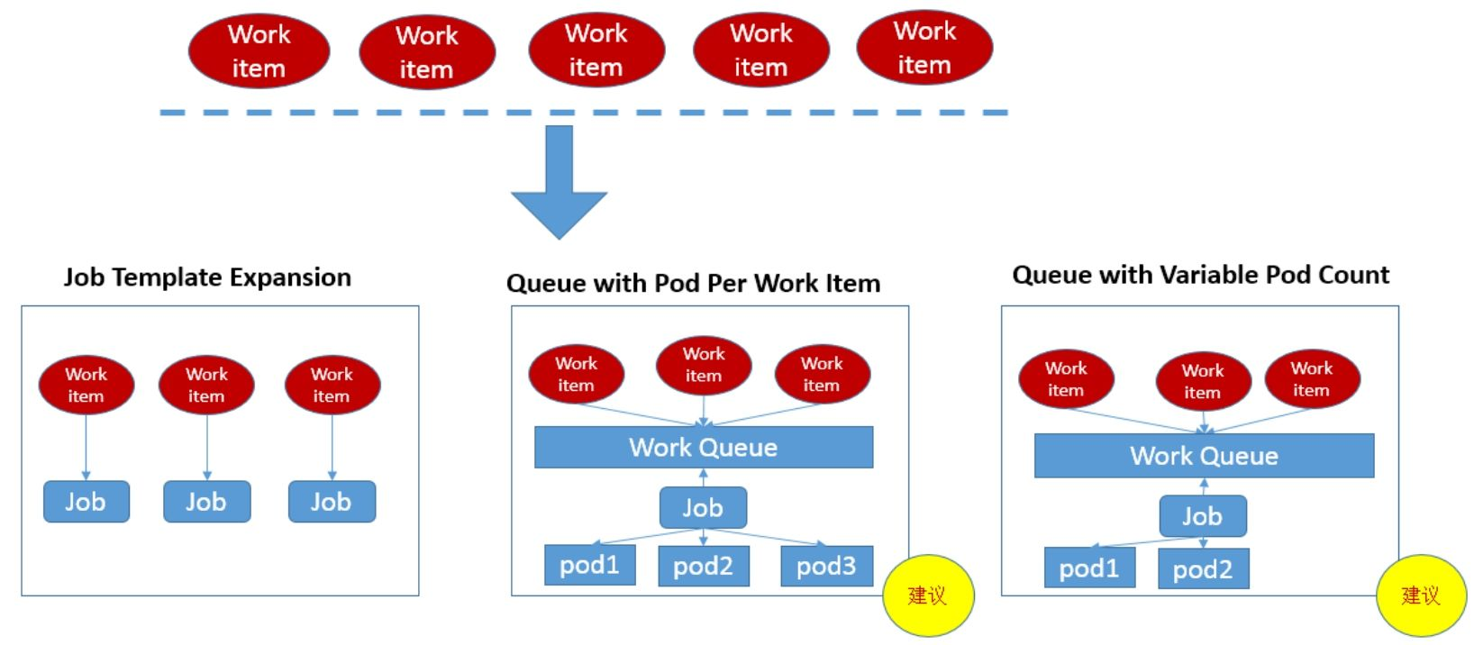

图3.4　批处理任务的几种模式

还有一种被称为Single Job with Static Work Assignment的模式，也是一个Job产生多个Pod，但它采用程序静态方式分配任务项，而不是采用队列模式进行动态分配。

如表3.4所示是这几种模式的一个对比。

表3.4　批处理任务的模式对比

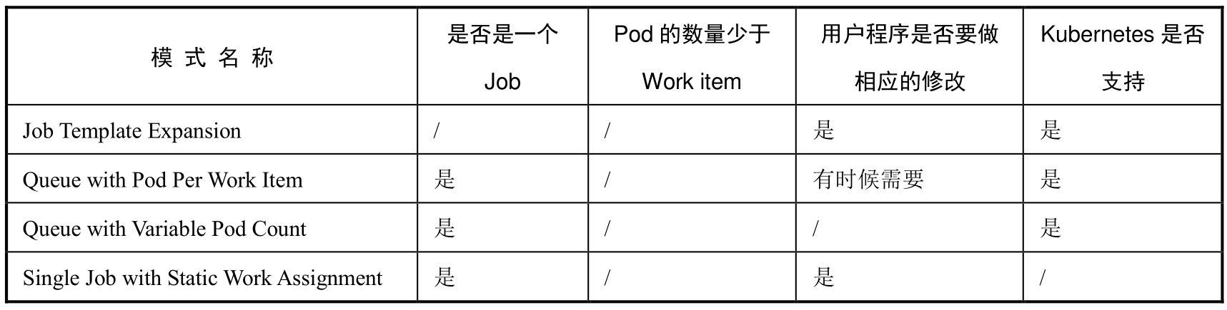

考虑到批处理的并行问题，Kubernetes将Job分以下三种类型。

1.Non-parallel Jobs

通常一个Job只启动一个Pod，除非Pod异常，才会重启该Pod，一旦此Pod正常结束，Job将结束。

2.Parallel Jobs with a fixed completion count

并行Job会启动多个Pod，此时需要设定Job的.spec.completions参数为一个正数，当正常结束的Pod数量达至此参数设定的值后，Job结束。此外，Job的.spec.parallelism参数用来控制并行度，即同时启动几个Job来处理Work Item。

3.Parallel Jobs with a work queue

任务队列方式的并行Job需要一个独立的Queue，Work item都在一个Queue中存放，不能设置Job的.spec.completions参数，此时Job有以下特性。

◎　每个Pod都能独立判断和决定是否还有任务项需要处理。

◎　如果某个Pod正常结束，则Job不会再启动新的Pod。

◎　如果一个Pod成功结束，则此时应该不存在其他Pod还在工作的情况，它们应该都处于即将结束、退出的状态。

◎　如果所有Pod都结束了，且至少有一个Pod成功结束，则整个Job成功结束。

下面分别讲解常见的三种批处理模型在Kubernetes中的应用例子。

首先是Job Template Expansion模式，由于在这种模式下每个Work item对应一个Job实例，所以这种模式首先定义一个Job模板，模板里的主要参数是Work item的标识，因为每个Job都处理不同的Work item。如下所示的Job模板（文件名为job.yaml.txt）中的$ITEM可以作为任务项的标识：

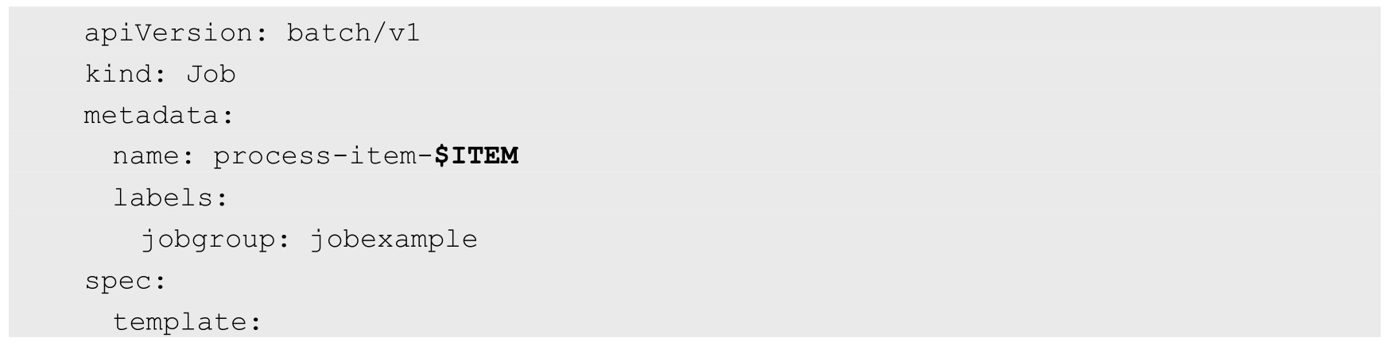

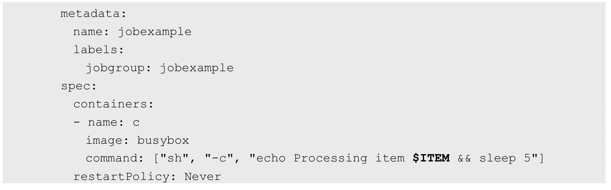

通过下面的操作，生成了3个对应的Job定义文件并创建Job：

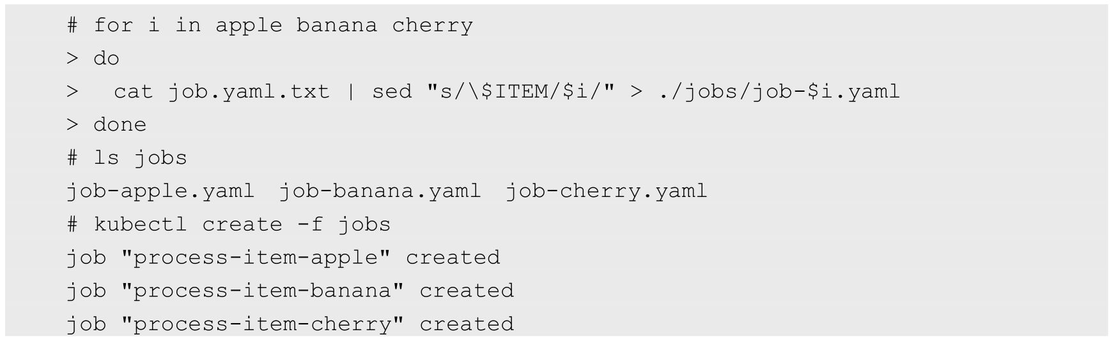

首先，观察Job的运行情况：

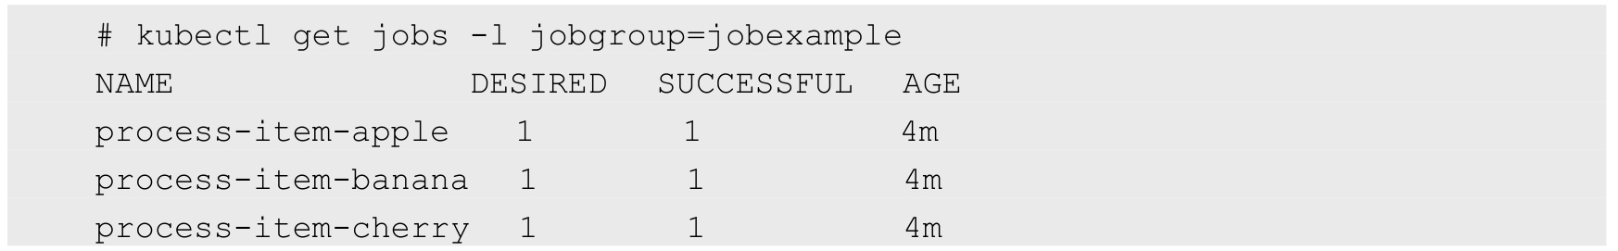

其次，我们看看Queue with Pod Per Work Item模式，在这种模式下需要一个任务队列存放Work item，比如RabbitMQ，客户端程序先把要处理的任务变成Work item放入任务队列，然后编写Worker程序、打包镜像并定义成为Job中的Work Pod。Worker程序的实现逻辑是从任务队列中拉取一个Work item并处理，在处理完成后即结束进程。并行度为2的Demo示意图如图3.5所示。

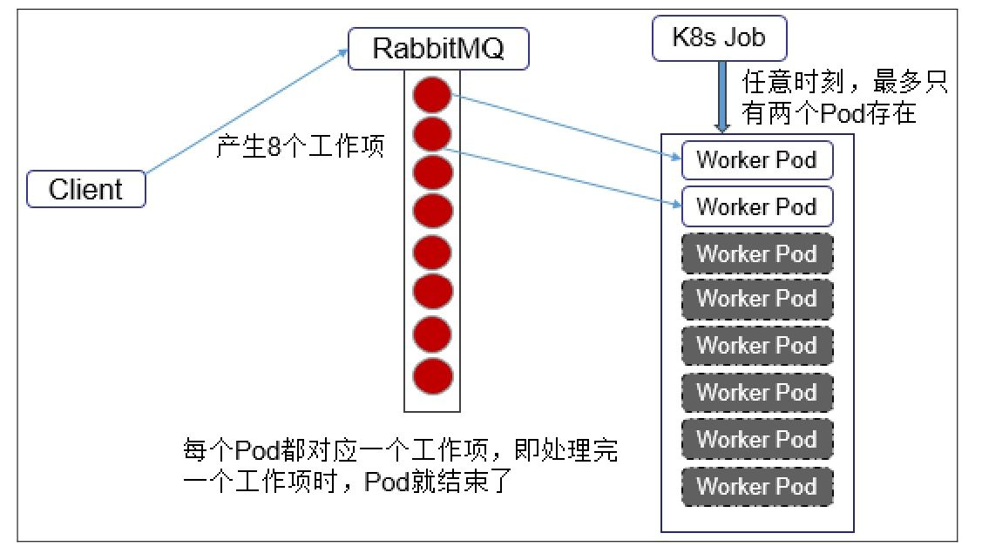

图3.5　Queue with Pod Per Work Item示例

最后，我们看看Queue with Variable Pod Count模式，如图3.6所示。由于这种模式下，Worker程序需要知道队列中是否还有等待处理的Work item，如果有就取出来处理，否则就认为所有工作完成并结束进程，所以任务队列通常要采用Redis或者数据库来实现。

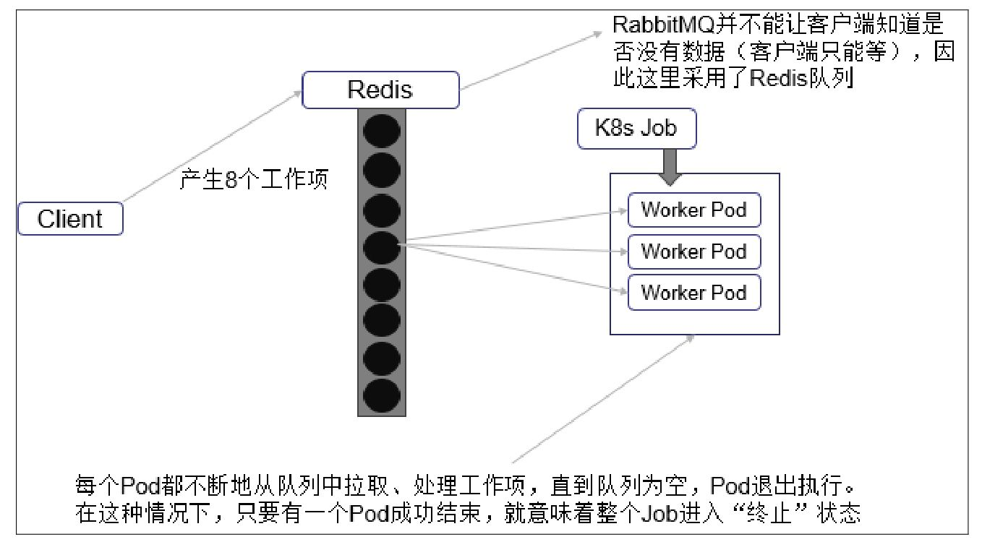

图3.6　Queue with Variable Pod Count示例

### 3.9.9　Cronjob：定时任务

Kubernetes从1.5版本开始增加了一种新类型的Job，即类似Linux Cron的定时任务Cron Job，下面看看如何定义和使用这种类型的Job。

首先，确保Kubernetes的版本为1.8及以上。

其次，需要掌握Cron Job的定时表达式，它基本上照搬了Linux Cron的表达式，区别是第1位是分钟而不是秒，格式如下：



其中每个域都可出现的字符如下。

◎　Minutes：可出现“,”“-”“*”“/”这4个字符，有效范围为0～59的整数。

◎　Hours：可出现“,”“-”“*”“/”这4个字符，有效范围为0～23的整数。

◎　DayofMonth：可出现“,”“-”“*”“/”“?”“L”“W”“C”这8个字符，有效范围为0～31的整数。

◎　Month：可出现“,”“-”“*”“/”这4个字符，有效范围为1～12的整数或JAN～DEC。

◎　DayofWeek：可出现“,”“-”“*”“/”“?”“L”“C”“＃”这8个字符，有效范围为1～7的整数或SUN～SAT。1表示星期天，2表示星期一，以此类推。

表达式中的特殊字符“*”与“/”的含义如下。

◎　*：表示匹配该域的任意值，假如在Minutes域使用“*”，则表示每分钟都会触发事件。

◎　/：表示从起始时间开始触发，然后每隔固定时间触发一次，例如在Minutes域设置为5/20，则意味着第1次触发在第5min时，接下来每20min触发一次，将在第25min、第45min等时刻分别触发。

比如，我们要每隔1min执行一次任务，则Cron表达式如下：



掌握这些基本知识后，就可以编写一个Cron Job的配置文件了：

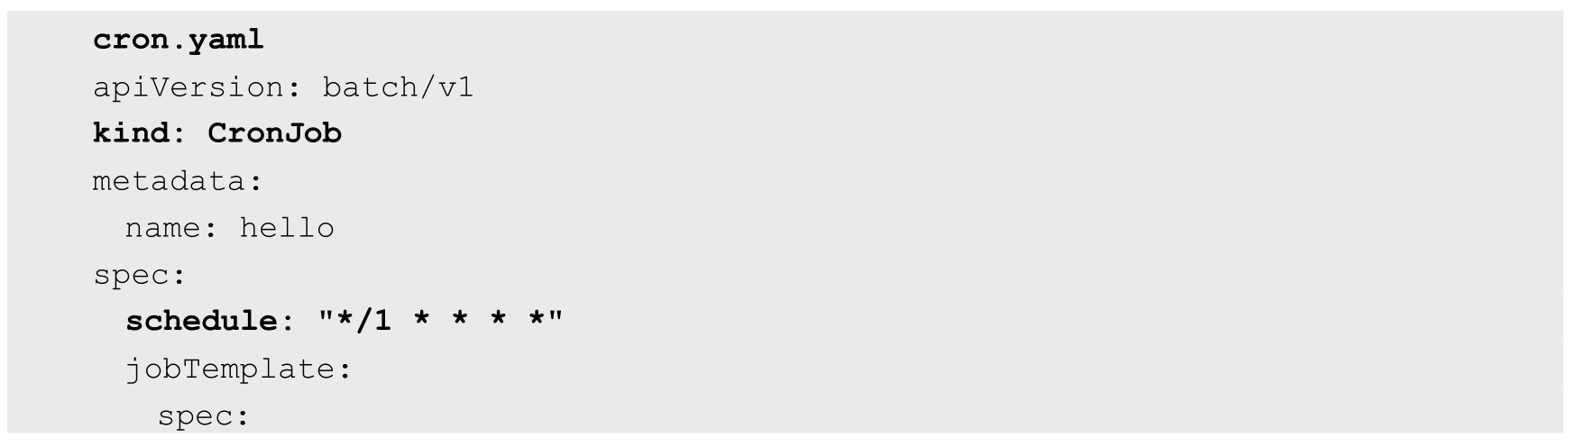

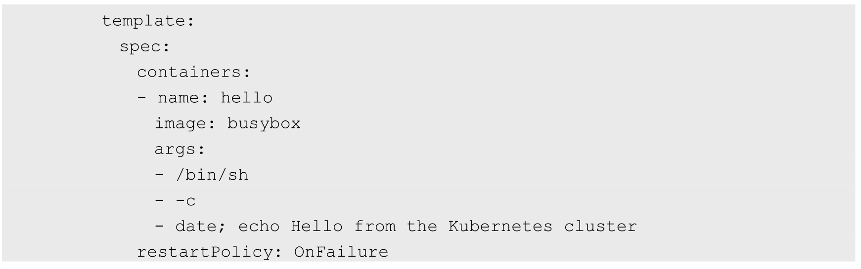

该例子定义了一个名为hello的Cron Job，任务每隔1min执行一次，运行的镜像是busybox，执行的命令是Shell脚本，脚本执行时会在控制台输出当前时间和字符串“Hello from the Kubernetes cluster”。

接下来执行kubectl create命令完成创建：



然后每隔1min执行kubectl get cronjob hello查看任务状态，发现的确每分钟调度了一次：

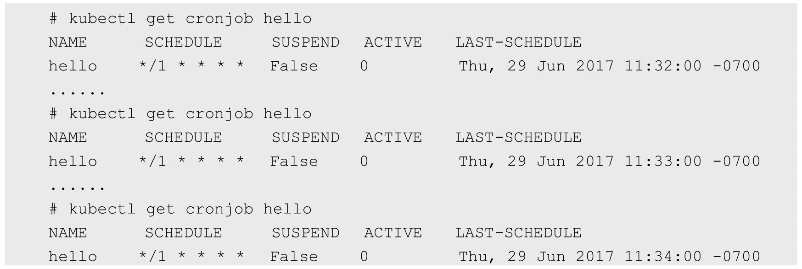

还可以通过查找Cron Job对应的容器，验证每隔1min产生一个容器的事实，如下所示：

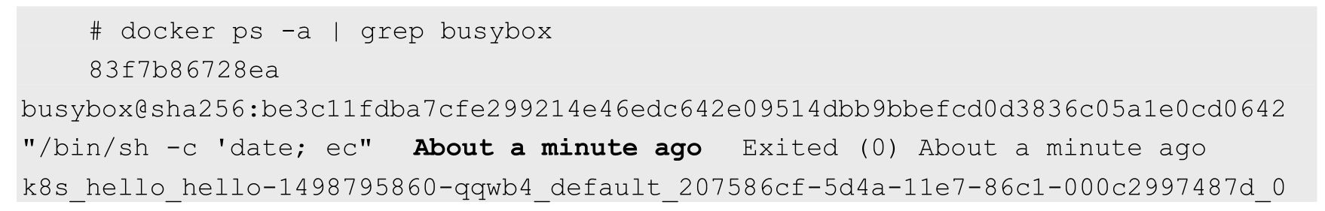

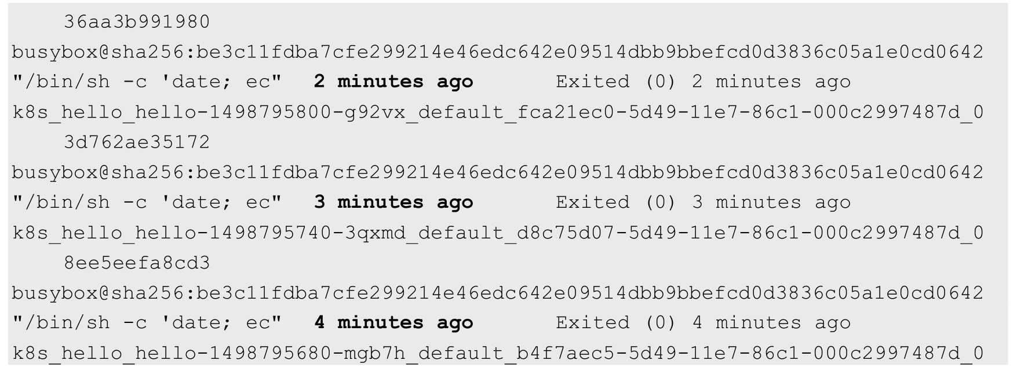

查看任意一个容器的日志，结果如下：



运行下面的命令，可以更直观地了解Cron Job定期触发任务执行的历史和现状：

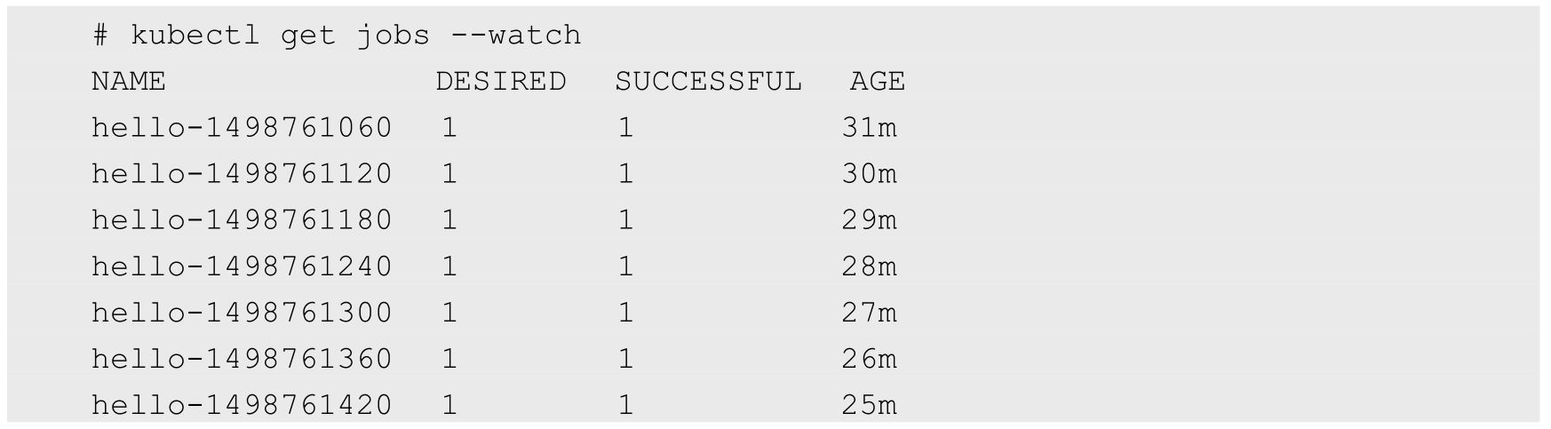

其中SUCCESSFUL列为1的每一行都是一个调度成功的Job，以第1行的“hello-1498761060”的Job为例，它对应的Pod可以通过下面的方式得到：



查看该Pod的日志：



最后，当不需要某个Cron Job时，可以通过下面的命令删除它：



在Kubernetes 1.9版本后，kubectrl命令增加了别名cj来表示cronjob，同时kubectl set image/env命令也可以作用在CronJob对象上了。

### 3.9.10　自定义调度器

如果Kubernetes调度器的众多特性还无法满足我们的独特调度需求，则还可以用自己开发的调度器进行调度。从1.6版本开始，Kubernetes的多调度器特性也进入了快速发展阶段。

一般情况下，每个新Pod都会由默认的调度器进行调度。但是如果在Pod中提供了自定义的调度器名称，那么默认的调度器会忽略该Pod，转由指定的调度器完成Pod的调度。

在下面的例子中为Pod指定了一个名为my-scheduler的自定义调度器：

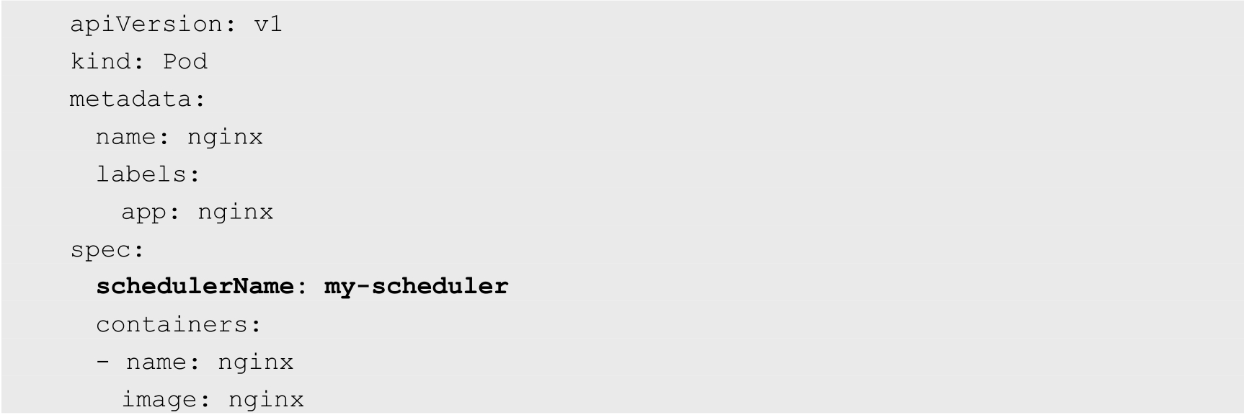

如果自定义的调度器还未在系统中部署，则默认的调度器会忽略这个Pod，这个Pod将会永远处于Pending状态。

下面看看如何创建一个自定义的调度器。

可以用任何语言来实现简单或复杂的自定义调度器。下面的简单例子使用Bash脚本进行实现，调度策略为随机选择一个Node（注意，这个调度器需要通过kubectl proxy来运行）：



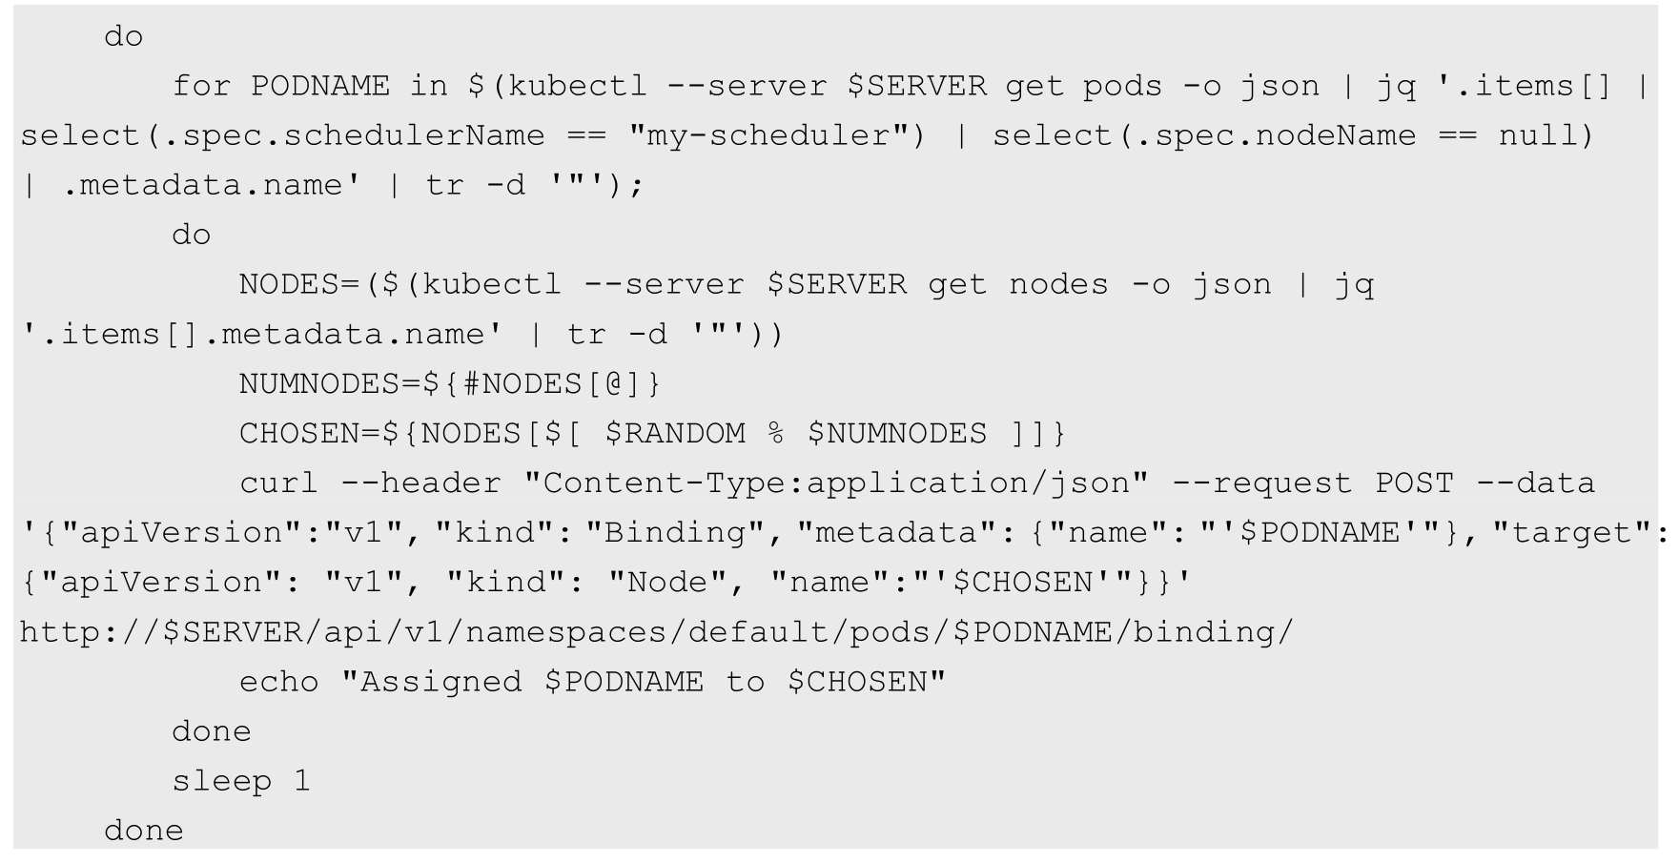

一旦这个自定义调度器成功启动，前面的Pod就会被正确调度到某个Node上。

## 3.10　Init Container（初始化容器）

在很多应用场景中，应用在启动之前都需要进行如下初始化操作。

◎　等待其他关联组件正确运行（例如数据库或某个后台服务）。

◎　基于环境变量或配置模板生成配置文件。

◎　从远程数据库获取本地所需配置，或者将自身注册到某个中央数据库中。

◎　下载相关依赖包，或者对系统进行一些预配置操作。

Kubernetes 1.3引入了一个Alpha版本的新特性init container（初始化容器，在Kubernetes 1.5时被更新为Beta版本），用于在启动应用容器（app container）之前启动一个或多个初始化容器，完成应用容器所需的预置条件，如图3.7所示。init container与应用容器在本质上是一样的，但它们是仅运行一次就结束的任务，并且必须在成功执行完成后，系统才能继续执行下一个容器。根据Pod的重启策略（RestartPolicy），当init container执行失败，而且设置了RestartPolicy=Never时，Pod将会启动失败；而设置RestartPolicy=Always时，Pod将会被系统自动重启。

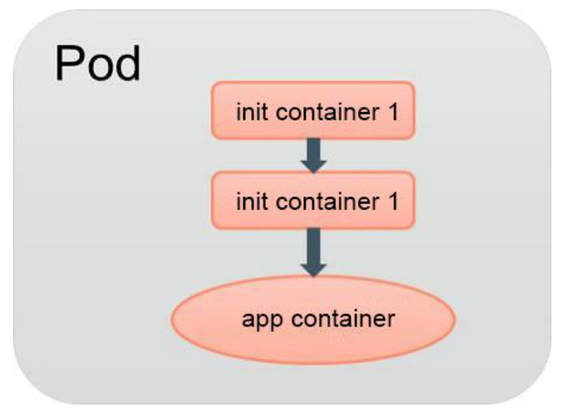

图3.7　init container

下面以Nginx应用为例，在启动Nginx之前，通过初始化容器busybox为Nginx创建一个index.html主页文件。这里为init container和Nginx设置了一个共享的Volume，以供Nginx访问init container设置的index.html文件：

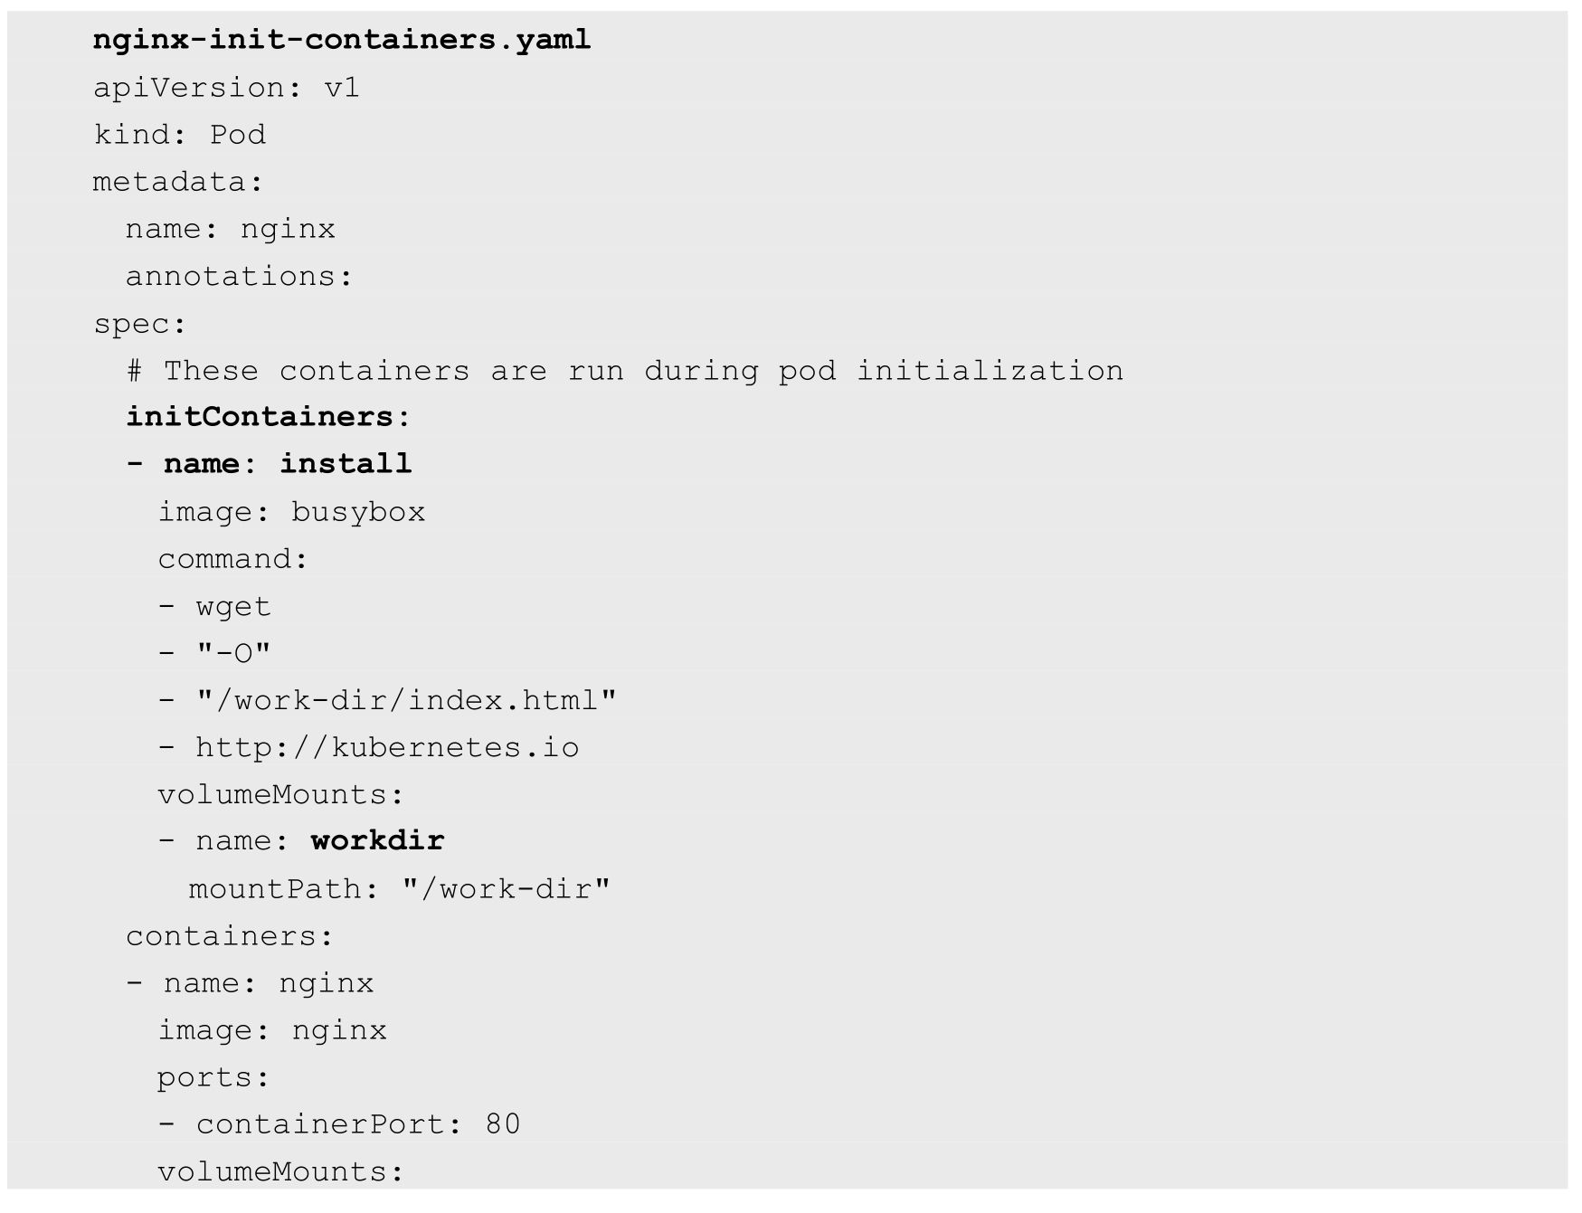

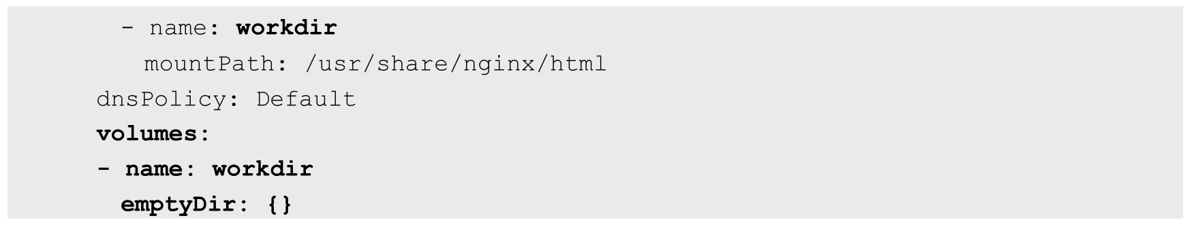

创建这个Pod：



在运行init container的过程中查看Pod的状态，可见init过程还未完成：



在init container成功执行完成后，系统继续启动Nginx容器，再次查看Pod的状态：

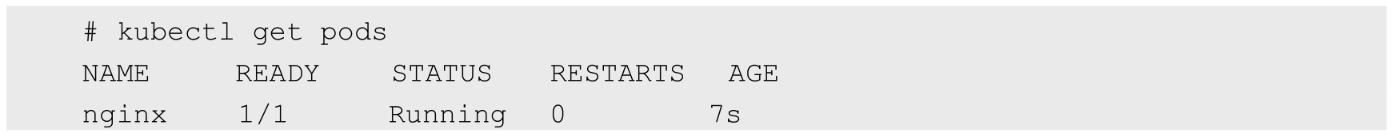

查看Pod的事件，可以看到系统首先创建并运行init container容器（名为install），成功后继续创建和运行Nginx容器：

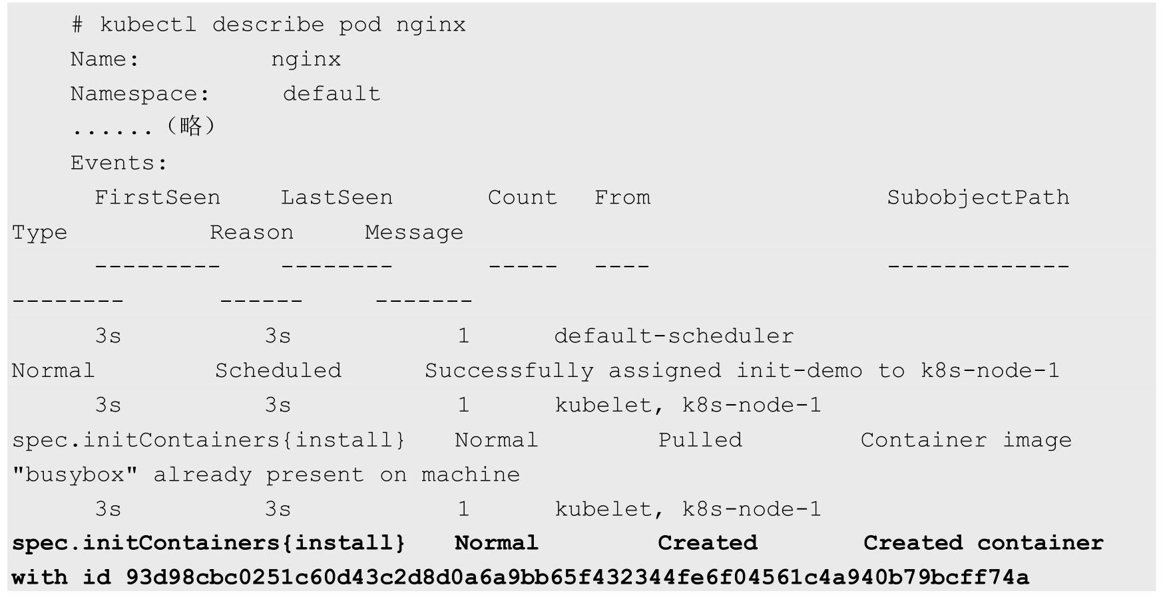

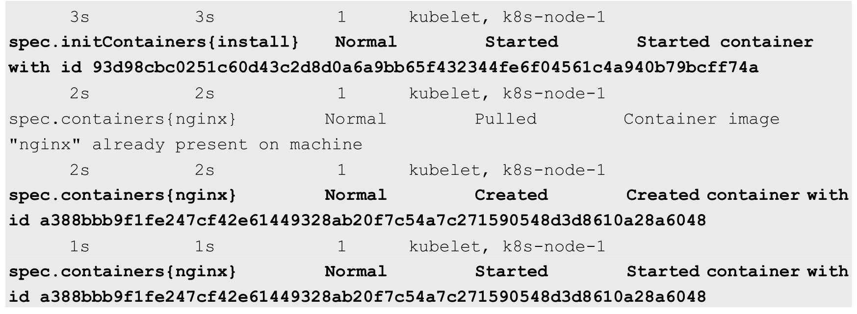

启动成功后，登录进Nginx容器，可以看到/usr/share/nginx/html目录下的index.html文件为init container所生成，其内容为：

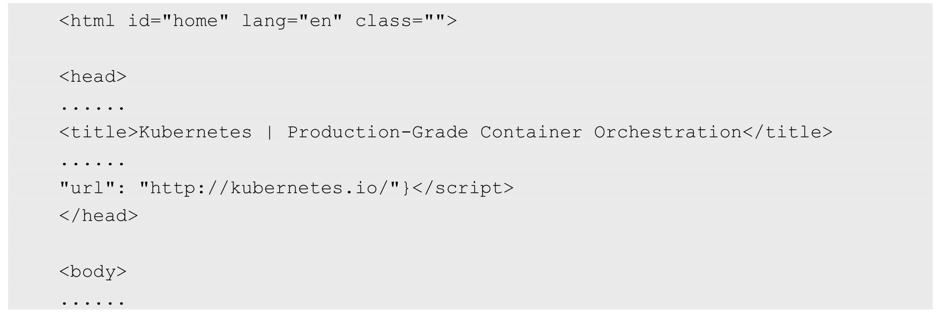

init container与应用容器的区别如下。

（1）init container的运行方式与应用容器不同，它们必须先于应用容器执行完成，当设置了多个init container时，将按顺序逐个运行，并且只有前一个init container运行成功后才能运行后一个init container。当所有init container都成功运行后，Kubernetes才会初始化Pod的各种信息，并开始创建和运行应用容器。

（2）在init container的定义中也可以设置资源限制、Volume的使用和安全策略，等等。但资源限制的设置与应用容器略有不同。

◎　如果多个init container都定义了资源请求/资源限制，则取最大的值作为所有init container的资源请求值/资源限制值。

◎　Pod的有效（effective）资源请求值/资源限制值取以下二者中的较大值。

a）所有应用容器的资源请求值/资源限制值之和。

b）init container的有效资源请求值/资源限制值。

◎　调度算法将基于Pod的有效资源请求值/资源限制值进行计算，也就是说init container可以为初始化操作预留系统资源，即使后续应用容器无须使用这些资源。

◎　Pod的有效QoS等级适用于init container和应用容器。

◎　资源配额和限制将根据Pod的有效资源请求值/资源限制值计算生效。

◎　Pod级别的cgroup将基于Pod的有效资源请求/限制，与调度机制一致。

（3）init container不能设置readinessProbe探针，因为必须在它们成功运行后才能继续运行在Pod中定义的普通容器。

在Pod重新启动时，init container将会重新运行，常见的Pod重启场景如下。

◎　init container的镜像被更新时，init container将会重新运行，导致Pod重启。仅更新应用容器的镜像只会使得应用容器被重启。

◎　Pod的infrastructure容器更新时，Pod将会重启。

◎　若Pod中的所有应用容器都终止了，并且RestartPolicy=Always，则Pod会重启。

## 3.11　Pod的升级和回滚

下面说说Pod的升级和回滚问题。

当集群中的某个服务需要升级时，我们需要停止目前与该服务相关的所有Pod，然后下载新版本镜像并创建新的Pod。如果集群规模比较大，则这个工作变成了一个挑战，而且先全部停止然后逐步升级的方式会导致较长时间的服务不可用。Kubernetes提供了滚动升级功能来解决上述问题。

如果Pod是通过Deployment创建的，则用户可以在运行时修改Deployment的Pod定义（spec.template）或镜像名称，并应用到Deployment对象上，系统即可完成Deployment的自动更新操作。如果在更新过程中发生了错误，则还可以通过回滚操作恢复Pod的版本。

### 3.11.1　Deployment的升级

以Deployment nginx为例：

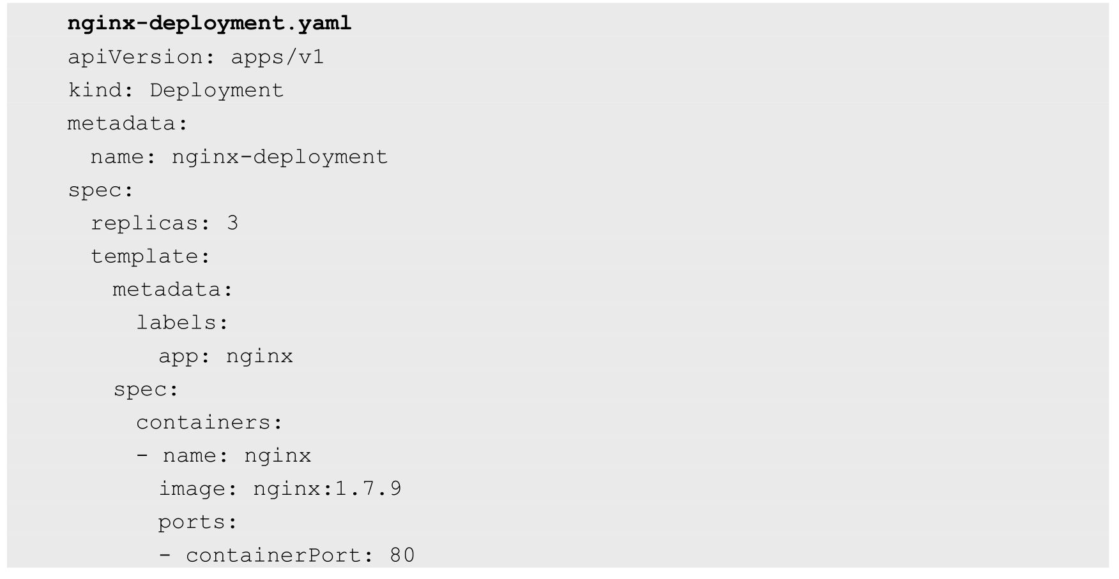

已运行的Pod副本数量有3个：

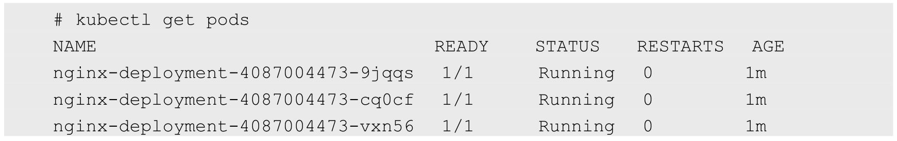

现在Pod镜像需要被更新为Nginx:1.9.1，我们可以通过kubectl set image命令为Deployment设置新的镜像名称：



另一种更新的方法是使用kubectl edit命令修改Deployment的配置，将spec.template.spec.containers[0].image从Nginx:1.7.9更改为Nginx:1.9.1：



一旦镜像名（或Pod定义）发生了修改，则将触发系统完成Deployment所有运行Pod的滚动升级操作。可以使用kubectl rollout status命令查看Deployment的更新过程：

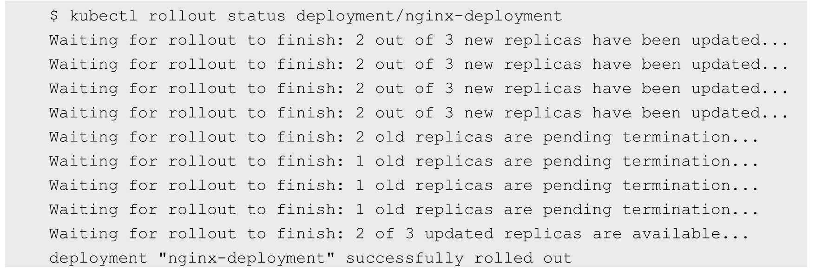

查看当前运行的Pod，名称已经更新了：

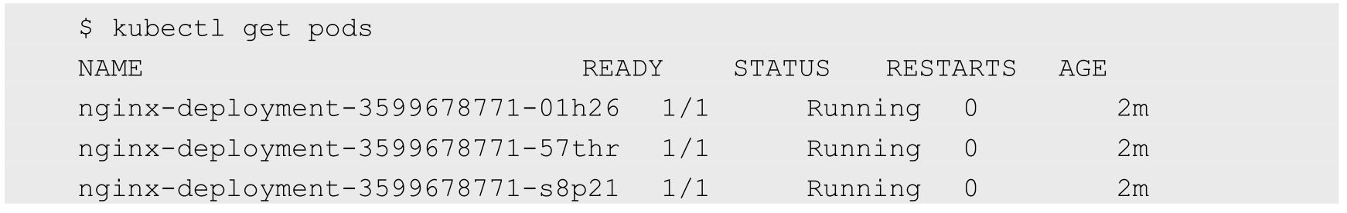

查看Pod使用的镜像，已经更新为Nginx:1.9.1了：

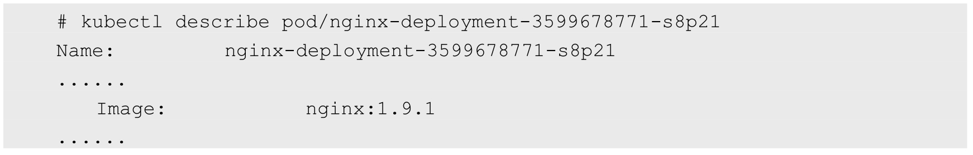

那么，Deployment是如何完成Pod更新的呢？

我们可以使用kubectl describe deployments/nginx-deployment命令仔细观察Deployment的更新过程。初始创建Deployment时，系统创建了一个ReplicaSet（nginx-deployment-4087004473），并按用户的需求创建了3个Pod副本。当更新Deployment时，系统创建了一个新的ReplicaSet（nginx-deployment-3599678771），并将其副本数量扩展到1，然后将旧的ReplicaSet缩减为2。之后，系统继续按照相同的更新策略对新旧两个ReplicaSet进行逐个调整。最后，新的ReplicaSet运行了3个新版本Pod副本，旧的ReplicaSet副本数量则缩减为0。如图3.8所示。

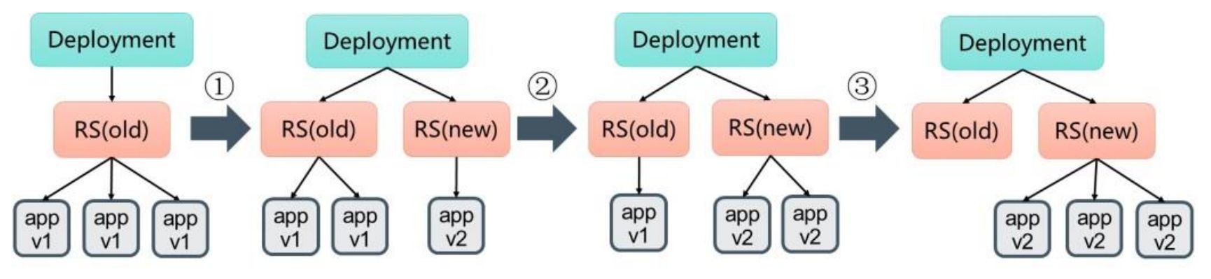

图3.8　Pod的滚动升级

下面列出Deployment nginx-deployment的详细事件信息：

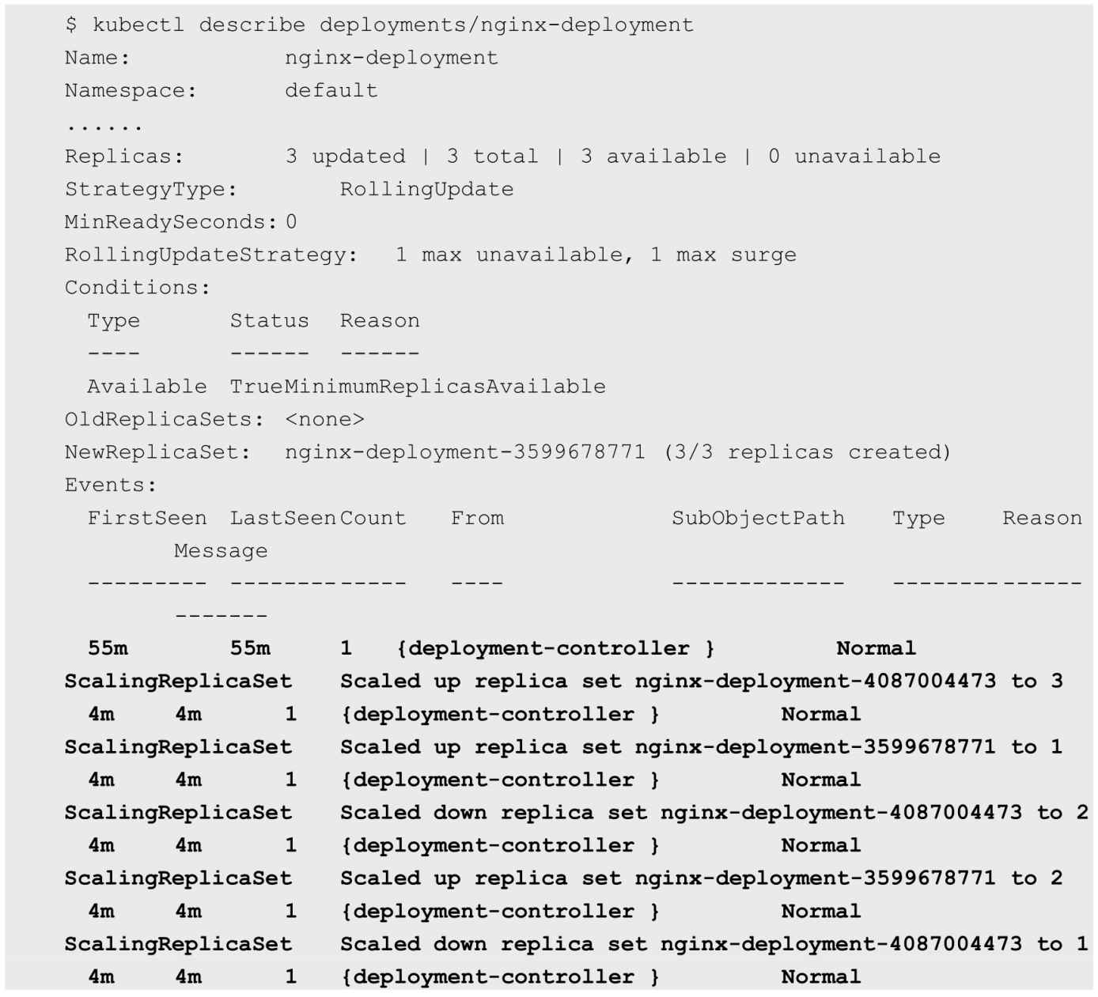

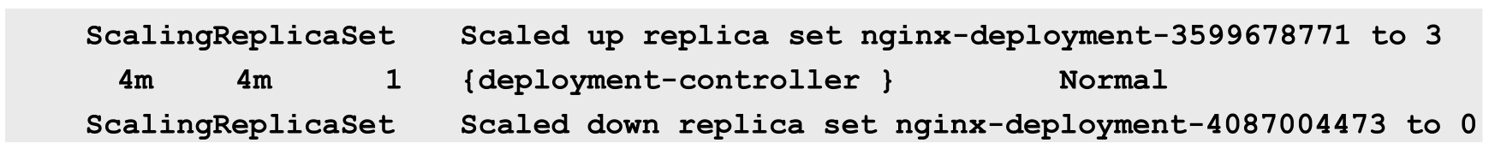

运行kubectl get rs命令，查看两个ReplicaSet的最终状态：

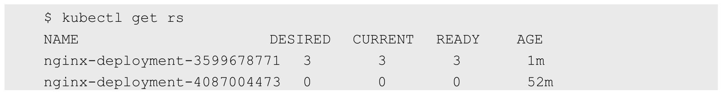

在整个升级的过程中，系统会保证至少有两个Pod可用，并且最多同时运行4个Pod，这是Deployment通过复杂的算法完成的。Deployment需要确保在整个更新过程中只有一定数量的Pod可能处于不可用状态。在默认情况下，Deployment确保可用的Pod总数至少为所需的副本数量（DESIRED）减1，也就是最多1个不可用（maxUnavailable=1）。Deployment还需要确保在整个更新过程中Pod的总数量不会超过所需的副本数量太多。在默认情况下，Deployment确保Pod的总数最多比所需的Pod数多1个，也就是最多1个浪涌值（maxSurge=1）。Kubernetes从1.6版本开始，maxUnavailable和maxSurge的默认值将从1、1更新为所需副本数量的25%、25%。

这样，在升级过程中，Deployment就能够保证服务不中断，并且副本数量始终维持为用户指定的数量（DESIRED）。

对更新策略的说明如下。

在Deployment的定义中，可以通过spec.strategy指定Pod更新的策略，目前支持两种策略：Recreate（重建）和RollingUpdate（滚动更新），默认值为RollingUpdate。在前面的例子中使用的就是RollingUpdate策略。

◎　Recreate：设置spec.strategy.type=Recreate，表示Deployment在更新Pod时，会先杀掉所有正在运行的Pod，然后创建新的Pod。

◎　RollingUpdate：设置spec.strategy.type=RollingUpdate，表示Deployment会以滚动更新的方式来逐个更新Pod。同时，可以通过设置spec.strategy.rollingUpdate下的两个参数（maxUnavailable和maxSurge）来控制滚动更新的过程。

下面对滚动更新时两个主要参数的说明如下。

◎　spec.strategy.rollingUpdate.maxUnavailable：用于指定Deployment在更新过程中不可用状态的Pod数量的上限。该maxUnavailable的数值可以是绝对值（例如5）或Pod期望的副本数的百分比（例如10%），如果被设置为百分比，那么系统会先以向下取整的方式计算出绝对值（整数）。而当另一个参数maxSurge被设置为0时，maxUnavailable则必须被设置为绝对数值大于0（从Kubernetes 1.6开始，maxUnavailable的默认值从1改为25%）。举例来说，当maxUnavailable被设置为30%时，旧的ReplicaSet可以在滚动更新开始时立即将副本数缩小到所需副本总数的70%。一旦新的Pod创建并准备好，旧的ReplicaSet会进一步缩容，新的ReplicaSet又继续扩容，整个过程中系统在任意时刻都可以确保可用状态的Pod总数至少占Pod期望副本总数的70%。

◎　spec.strategy.rollingUpdate.maxSurge：用于指定在Deployment更新Pod的过程中Pod总数超过Pod期望副本数部分的最大值。该maxSurge的数值可以是绝对值（例如5）或Pod期望副本数的百分比（例如10%）。如果设置为百分比，那么系统会先按照向上取整的方式计算出绝对数值（整数）。从Kubernetes 1.6开始，maxSurge的默认值从1改为25%。举例来说，当maxSurge的值被设置为30%时，新的ReplicaSet可以在滚动更新开始时立即进行副本数扩容，只需要保证新旧ReplicaSet的Pod副本数之和不超过期望副本数的130%即可。一旦旧的Pod被杀掉，新的ReplicaSet就会进一步扩容。在整个过程中系统在任意时刻都能确保新旧ReplicaSet的Pod副本总数之和不超过所需副本数的130%。

这里需要注意多重更新（Rollover）的情况。如果Deployment的上一次更新正在进行，此时用户再次发起Deployment的更新操作，那么Deployment会为每一次更新都创建一个ReplicaSet，而每次在新的ReplicaSet创建成功后，会逐个增加Pod副本数，同时将之前正在扩容的ReplicaSet停止扩容（更新），并将其加入旧版本ReplicaSet列表中，然后开始缩容至0的操作。

例如，假设我们创建一个Deployment，这个Deployment开始创建5个Nginx:1.7.9的Pod副本，在这个创建Pod动作尚未完成时，我们又将Deployment进行更新，在副本数不变的情况下将Pod模板中的镜像修改为Nginx:1.9.1，又假设此时Deployment已经创建了3个Nginx:1.7.9的Pod副本，则Deployment会立即杀掉已创建的3个Nginx:1.7.9 Pod，并开始创建Nginx:1.9.1 Pod。Deployment不会在等待Nginx:1.7.9的Pod创建到5个之后再进行更新操作。

还需要注意更新Deployment的标签选择器（Label Selector）的情况。通常来说，不鼓励更新Deployment的标签选择器，因为这样会导致Deployment选择的Pod列表发生变化，也可能与其他控制器产生冲突。如果一定要更新标签选择器，那么请务必谨慎，确保不会出现其他问题。关于Deployment标签选择器的更新的注意事项如下。

（1）添加选择器标签时，必须同步修改Deployment配置的Pod的标签，为Pod添加新的标签，否则Deployment的更新会报验证错误而失败：

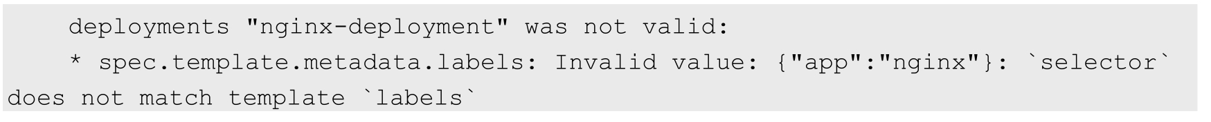

添加标签选择器是无法向后兼容的，这意味着新的标签选择器不会匹配和使用旧选择器创建的ReplicaSets和Pod，因此添加选择器将会导致所有旧版本的ReplicaSets和由旧ReplicaSets创建的Pod处于孤立状态（不会被系统自动删除，也不受新的ReplicaSet控制）。

为标签选择器和Pod模板添加新的标签（使用kubectl edit deployment命令）后，效果如下：

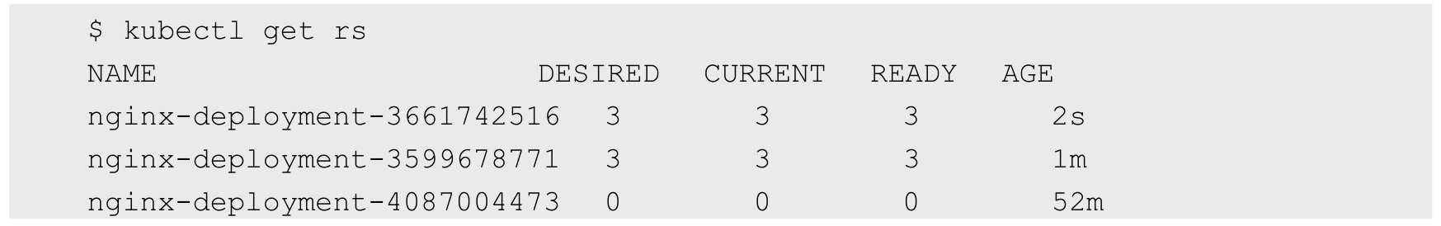

可以看到新ReplicaSet（nginx-deployment-3661742516）创建的3个新Pod：

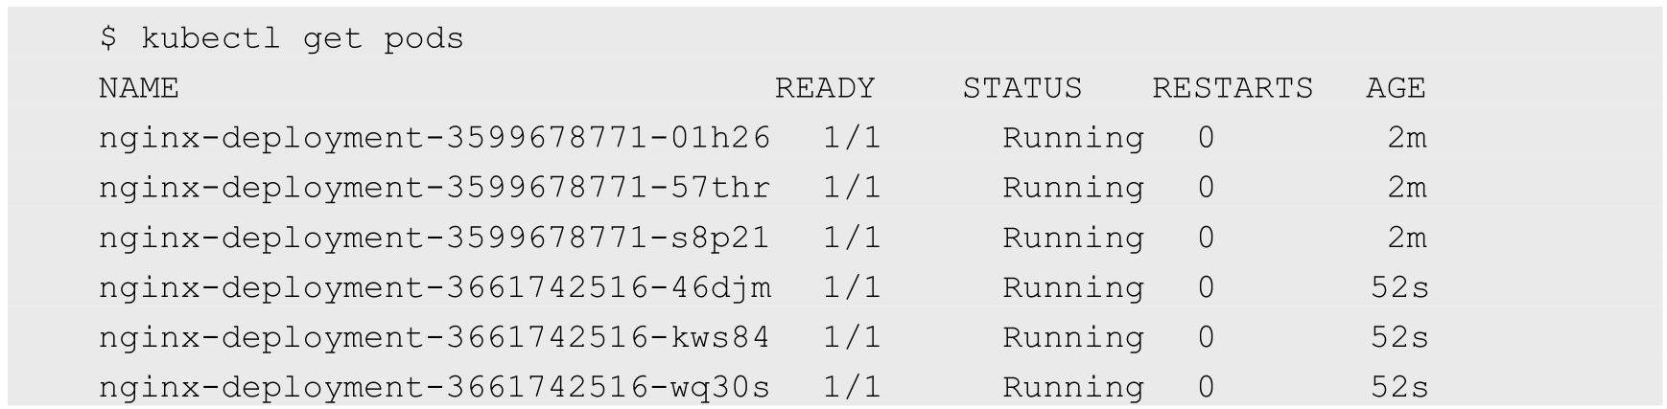

（2）更新标签选择器，即更改选择器中标签的键或者值，也会产生与添加选择器标签类似的效果。

（3）删除标签选择器，即从Deployment的标签选择器中删除一个或者多个标签，该Deployment的ReplicaSet和Pod不会受到任何影响。但需要注意的是，被删除的标签仍会存在于现有的Pod和ReplicaSets上。

### 3.11.2　Deployment的回滚

有时（例如新的Deployment不稳定时）我们可能需要将Deployment回滚到旧版本。在默认情况下，所有Deployment的发布历史记录都被保留在系统中，以便于我们随时进行回滚（可以配置历史记录数量）。

假设在更新Deployment镜像时，将容器镜像名误设置成Nginx:1.91（一个不存在的镜像）：



则这时Deployment的部署过程会卡住：



由于执行过程卡住，所以需要执行Ctrl-C命令来终止这个查看命令。

查看ReplicaSet，可以看到新建的ReplicaSet（nginx-deployment-3660254150）：

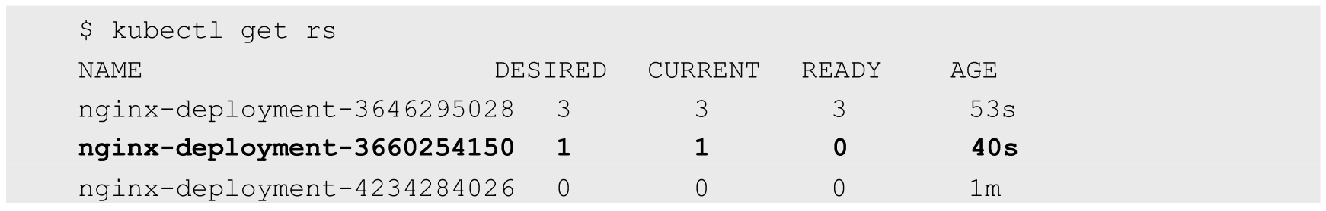

再查看创建的Pod，会发现新的ReplicaSet创建的1个Pod被卡在镜像拉取过程中。

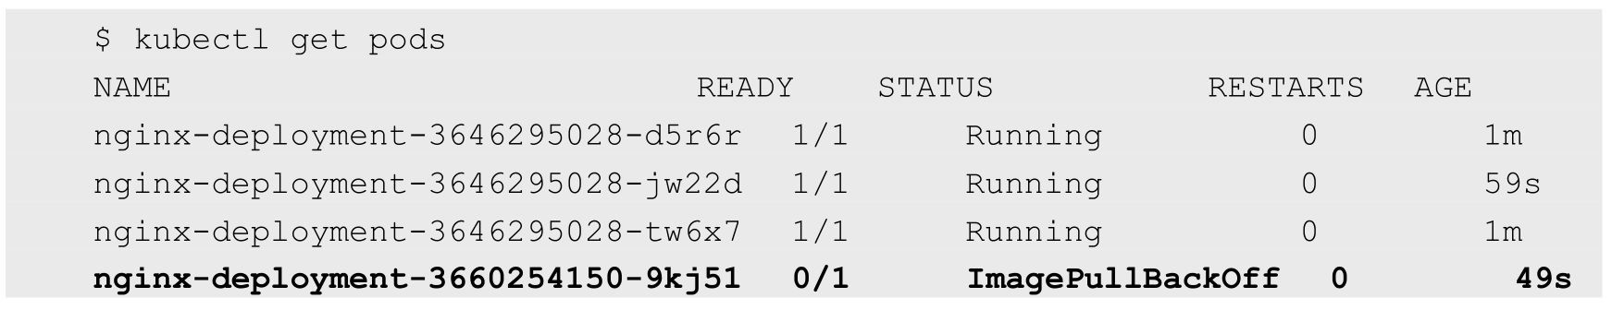

为了解决上面这个问题，我们需要回滚到之前稳定版本的Deployment。

首先，用kubectl rollout history命令检查这个Deployment部署的历史记录：

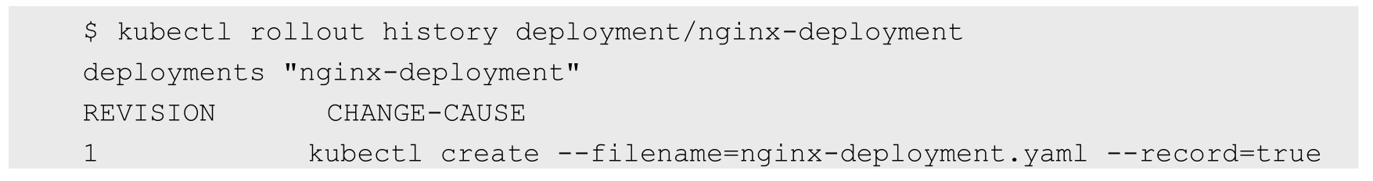



注意，在创建Deployment时使用--record参数，就可以在CHANGE-CAUSE列看到每个版本使用的命令了。另外，Deployment的更新操作是在Deployment进行部署（Rollout）时被触发的，这意味着当且仅当Deployment的Pod模板（即spec.template）被更改时才会创建新的修订版本，例如更新模板标签或容器镜像。其他更新操作（如扩展副本数）将不会触发Deployment的更新操作，这也意味着我们将Deployment回滚到之前的版本时，只有Deployment的Pod模板部分会被修改。

如果需要查看特定版本的详细信息，则可以加上--revision=<N>参数：

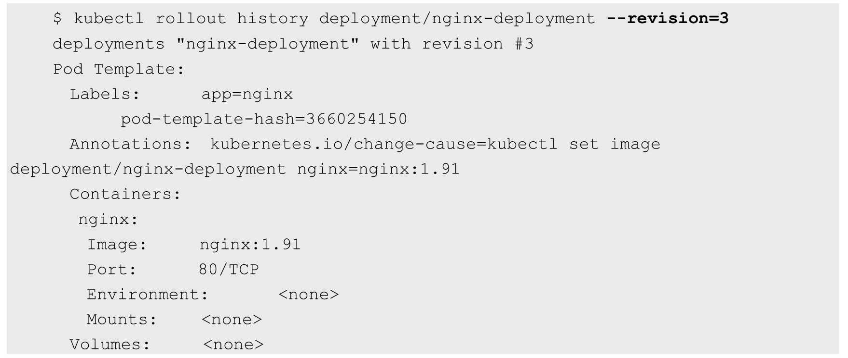

现在我们决定撤销本次发布并回滚到上一个部署版本：



当然，也可以使用--to-revision参数指定回滚到的部署版本号：



这样，该Deployment就回滚到之前的稳定版本了，可以从Deployment的事件信息中查看到回滚到版本2的操作过程：

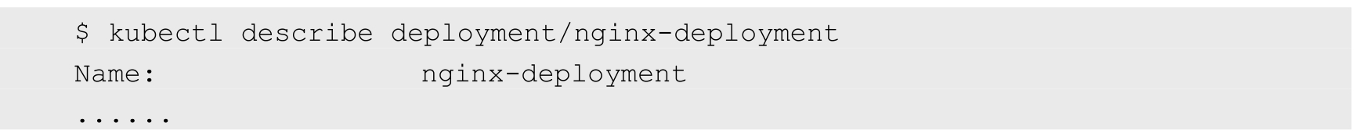

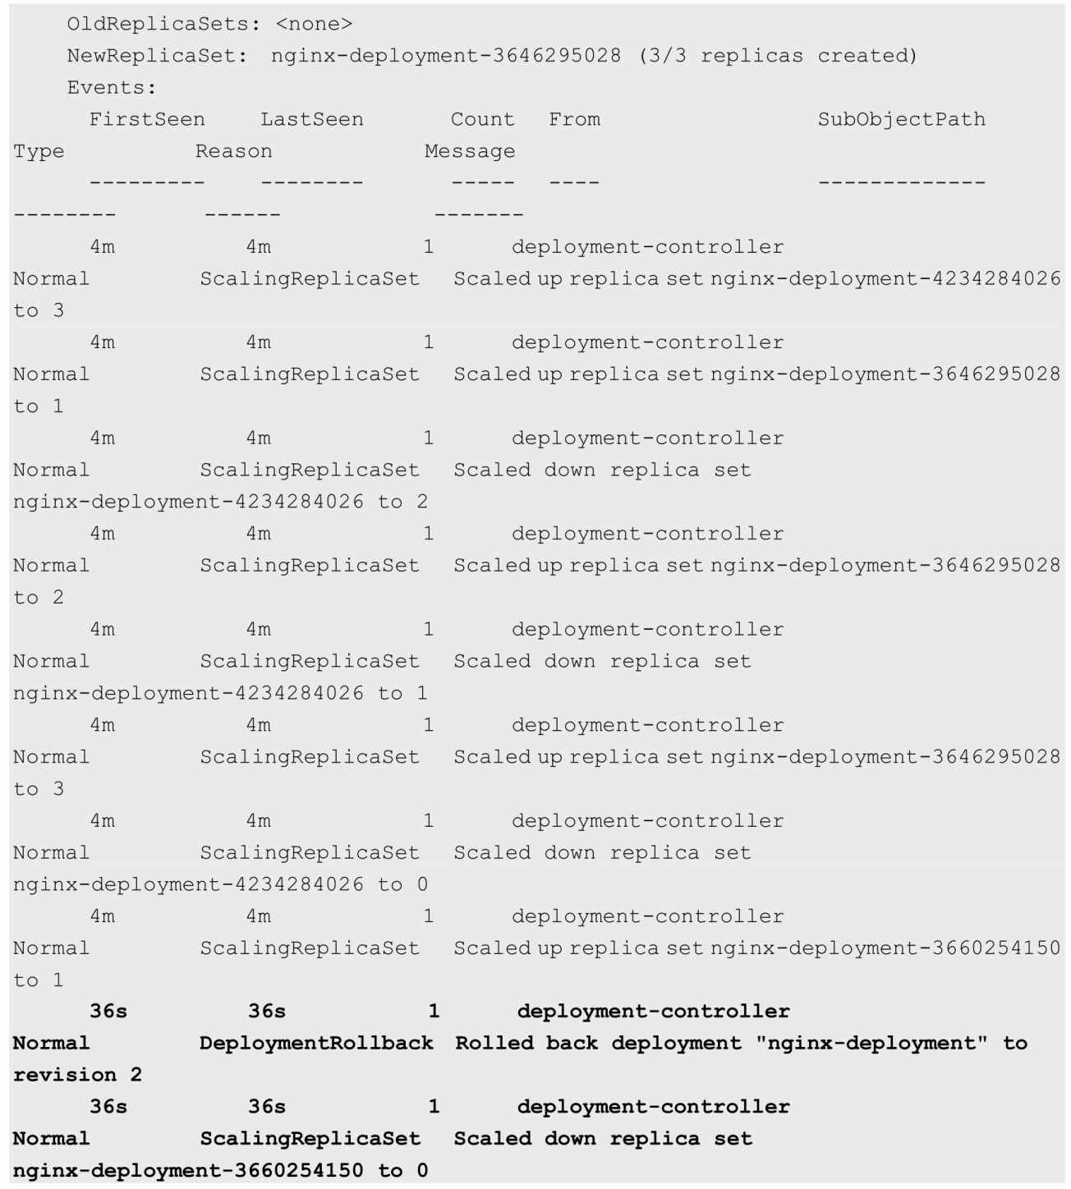

### 3.11.3　暂停和恢复Deployment的部署操作，以完成复杂的修改

对于一次复杂的Deployment配置修改，为了避免频繁触发Deployment的更新操作，可以先暂停Deployment的更新操作，然后进行配置修改，再恢复Deployment，一次性触发完整的更新操作，就可以避免不必要的Deployment更新操作了。

以之前创建的Nginx为例：

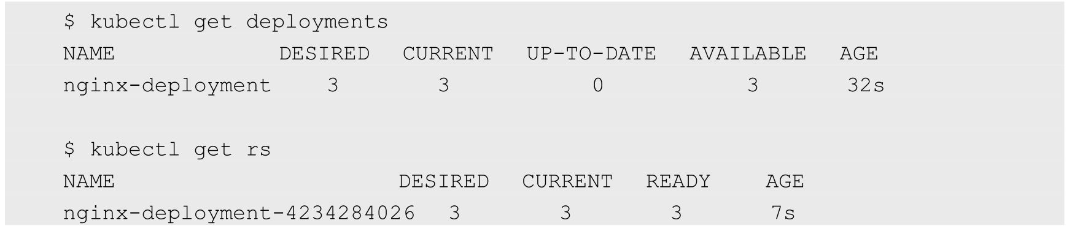

通过kubectl rollout pause命令暂停Deployment的更新操作：



然后修改Deployment的镜像信息：



查看Deployment的历史记录，发现并没有触发新的Deployment部署操作：

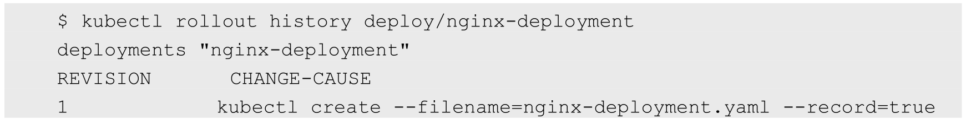

在暂停Deployment部署之后，可以根据需要进行任意次数的配置更新。例如，再次更新容器的资源限制：

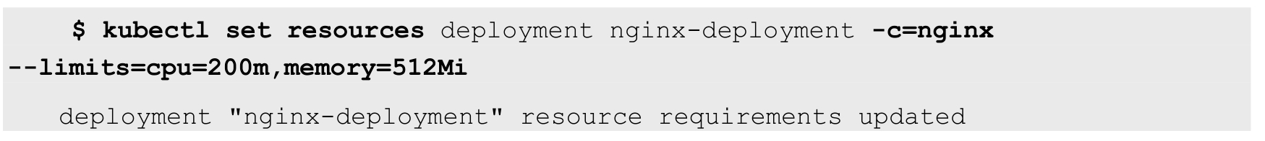

最后，恢复这个Deployment的部署操作：



可以看到一个新的ReplicaSet被创建出来了：

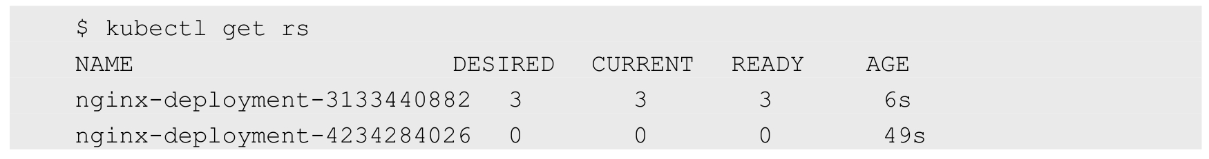

查看Deployment的事件信息，可以看到Deployment完成了更新：

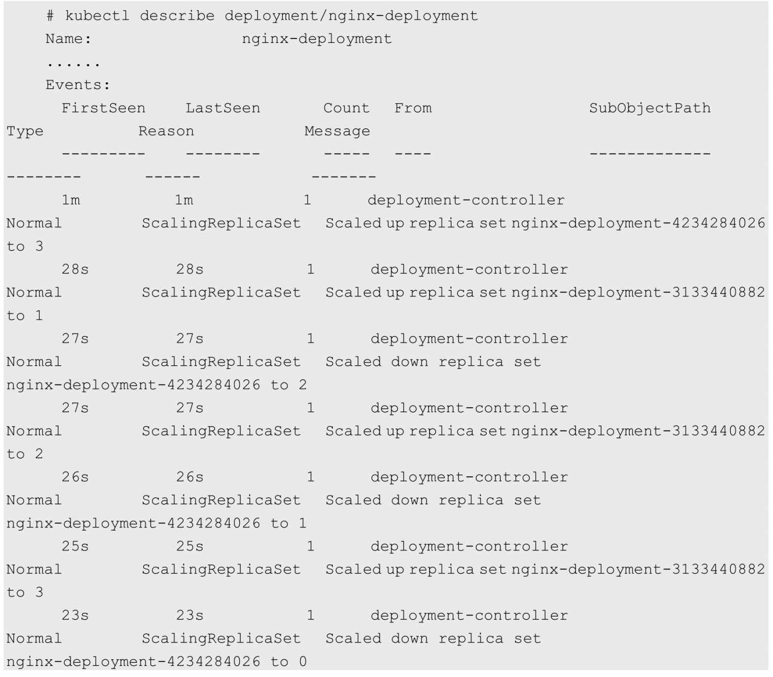

注意，在恢复暂停的Deployment之前，无法回滚该Deployment。

### 3.11.4　使用kubectl rolling-update命令完成RC的滚动升级

对于RC的滚动升级，Kubernetes还提供了一个kubectl rolling-update命令进行实现。该命令创建了一个新的RC，然后自动控制旧的RC中的Pod副本数量逐渐减少到0，同时新的RC中的Pod副本数量从0逐步增加到目标值，来完成Pod的升级。需要注意的是，系统要求新的RC与旧的RC都在相同的命名空间内。

以redis-master为例，假设当前运行的redis-master Pod是1.0版本，现在需要升级到2.0版本。

创建redis-master-controller-v2.yaml的配置文件如下：

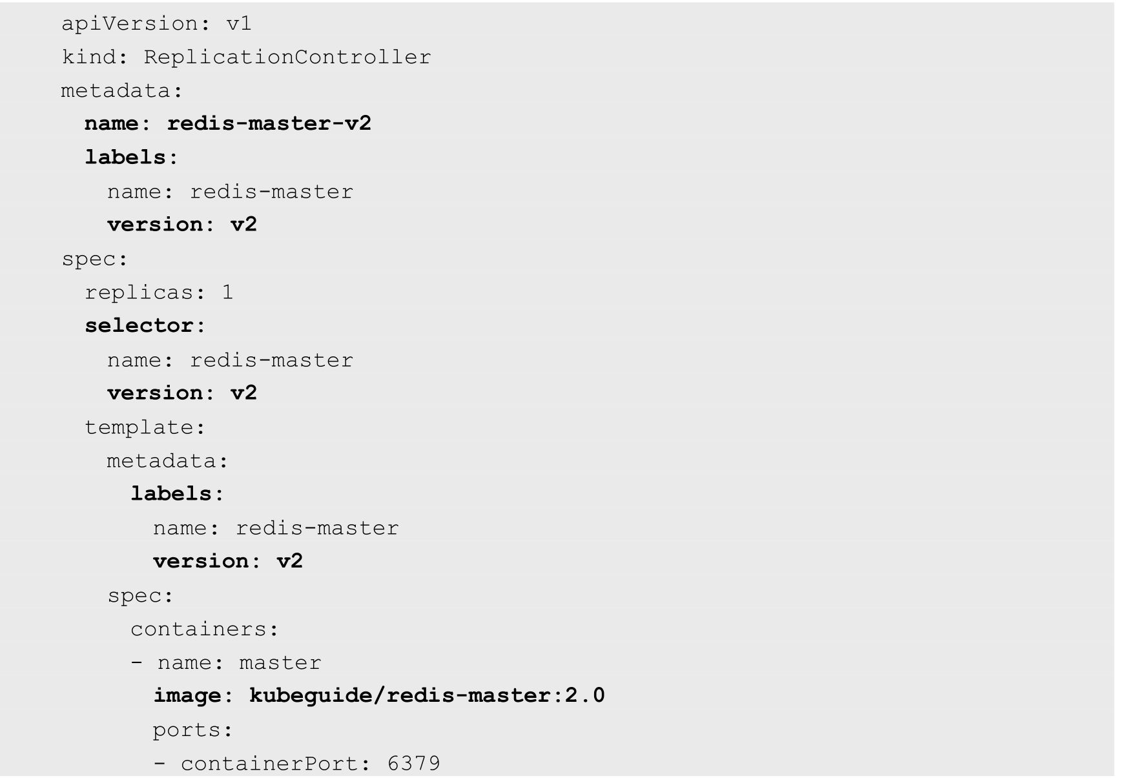

在配置文件中需要注意以下两点。

◎　RC的名字（name）不能与旧RC的名字相同。

◎　在selector中应至少有一个Label与旧RC的Label不同，以标识其为新RC。在本例中新增了一个名为version的Label，以与旧RC进行区分。

运行kubectl rolling-update命令完成Pod的滚动升级：



kubectl的执行过程如下：

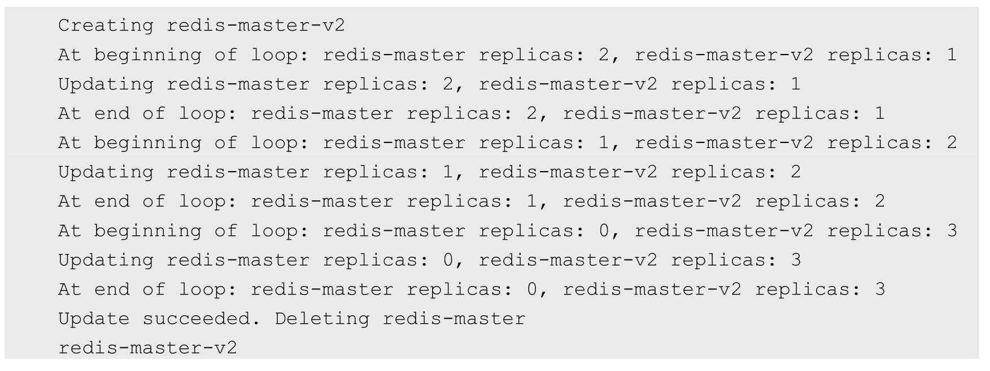

等所有新的Pod都启动完成后，旧的Pod也被全部销毁，这样就完成了容器集群的更新工作。

另一种方法是不使用配置文件，直接用kubectl rolling-update命令，加上--image参数指定新版镜像名称来完成Pod的滚动升级：



与使用配置文件的方式不同，执行的结果是旧RC被删除，新RC仍将使用旧RC的名称。

kubectl的执行过程如下：

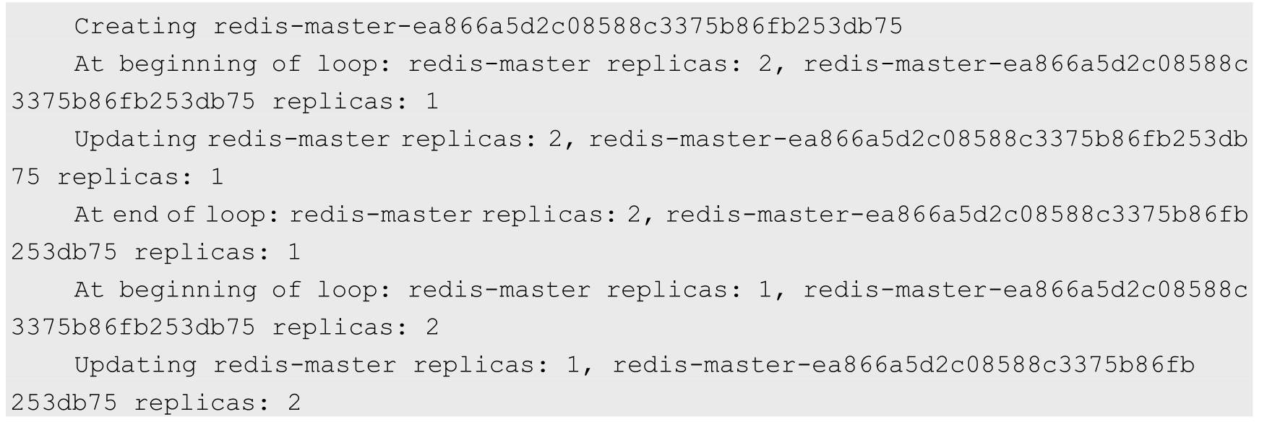

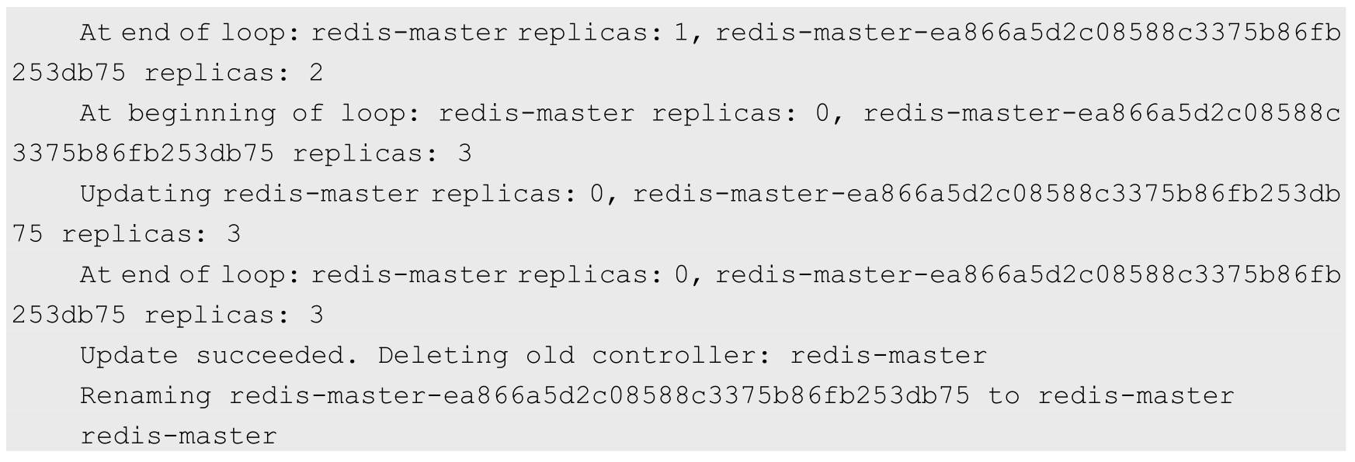

可以看到，kubectl通过新建一个新版本Pod，停掉一个旧版本Pod，如此逐步迭代来完成整个RC的更新。

更新完成后，查看RC：

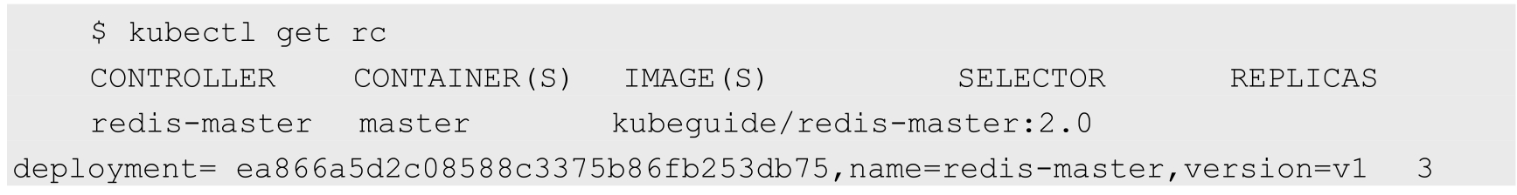

可以看到，kubectl给RC增加了一个key为“deployment”的Label（这个key的名字可通过--deployment-label-key参数进行修改），Label的值是RC的内容进行Hash计算后的值，相当于签名，这样就能很方便地比较RC里的Image名字及其他信息是否发生了变化。

如果在更新过程中发现配置有误，则用户可以中断更新操作，并通过执行kubectl rolling- update --rollback完成Pod版本的回滚：

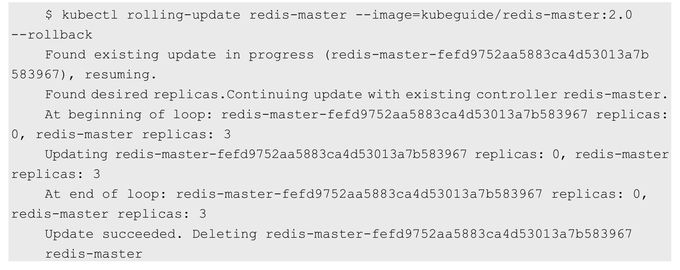

至此，可以看到Pod恢复到更新前的版本了。

可以看出，RC的滚动升级不具有Deployment在应用版本升级过程中的历史记录、新旧版本数量的精细控制等功能，在Kubernetes的演进过程中，RC将逐渐被RS和Deployment所取代，建议用户优先考虑使用Deployment完成Pod的部署和升级操作。

### 3.11.5　其他管理对象的更新策略

Kubernetes从1.6版本开始，对DaemonSet和StatefulSet的更新策略也引入类似于Deployment的滚动升级，通过不同的策略自动完成应用的版本升级。

1.DaemonSet的更新策略

目前DaemonSet的升级策略包括两种：OnDelete和RollingUpdate。

（1）OnDelete：DaemonSet的默认升级策略，与1.5及以前版本的Kubernetes保持一致。当使用OnDelete作为升级策略时，在创建好新的DaemonSet配置之后，新的Pod并不会被自动创建，直到用户手动删除旧版本的Pod，才触发新建操作。

（2）RollingUpdate：从Kubernetes 1.6版本开始引入。当使用RollingUpdate作为升级策略对DaemonSet进行更新时，旧版本的Pod将被自动杀掉，然后自动创建新版本的DaemonSet Pod。整个过程与普通Deployment的滚动升级一样是可控的。不过有两点不同于普通Pod的滚动升级：一是目前Kubernetes还不支持查看和管理DaemonSet的更新历史记录；二是DaemonSet的回滚（Rollback）并不能如同Deployment一样直接通过kubectl rollback命令来实现，必须通过再次提交旧版本配置的方式实现。

2.StatefulSet的更新策略

Kubernetes从1.6版本开始，针对StatefulSet的更新策略逐渐向Deployment和DaemonSet的更新策略看齐，也将实现RollingUpdate、Paritioned和OnDelete这几种策略，以保证StatefulSet中各Pod有序地、逐个地更新，并且能够保留更新历史，也能回滚到某个历史版本。

## 3.12　Pod的扩缩容

在实际生产系统中，我们经常会遇到某个服务需要扩容的场景，也可能会遇到由于资源紧张或者工作负载降低而需要减少服务实例数量的场景。此时可以利用Deployment/RC的Scale机制来完成这些工作。

Kubernetes对Pod的扩缩容操作提供了手动和自动两种模式，手动模式通过执行kubectl scale命令或通过RESTful API对一个Deployment/RC进行Pod副本数量的设置，即可一键完成。自动模式则需要用户根据某个性能指标或者自定义业务指标，并指定Pod副本数量的范围，系统将自动在这个范围内根据性能指标的变化进行调整。

### 3.12.1　手动扩缩容机制

以Deployment nginx为例：

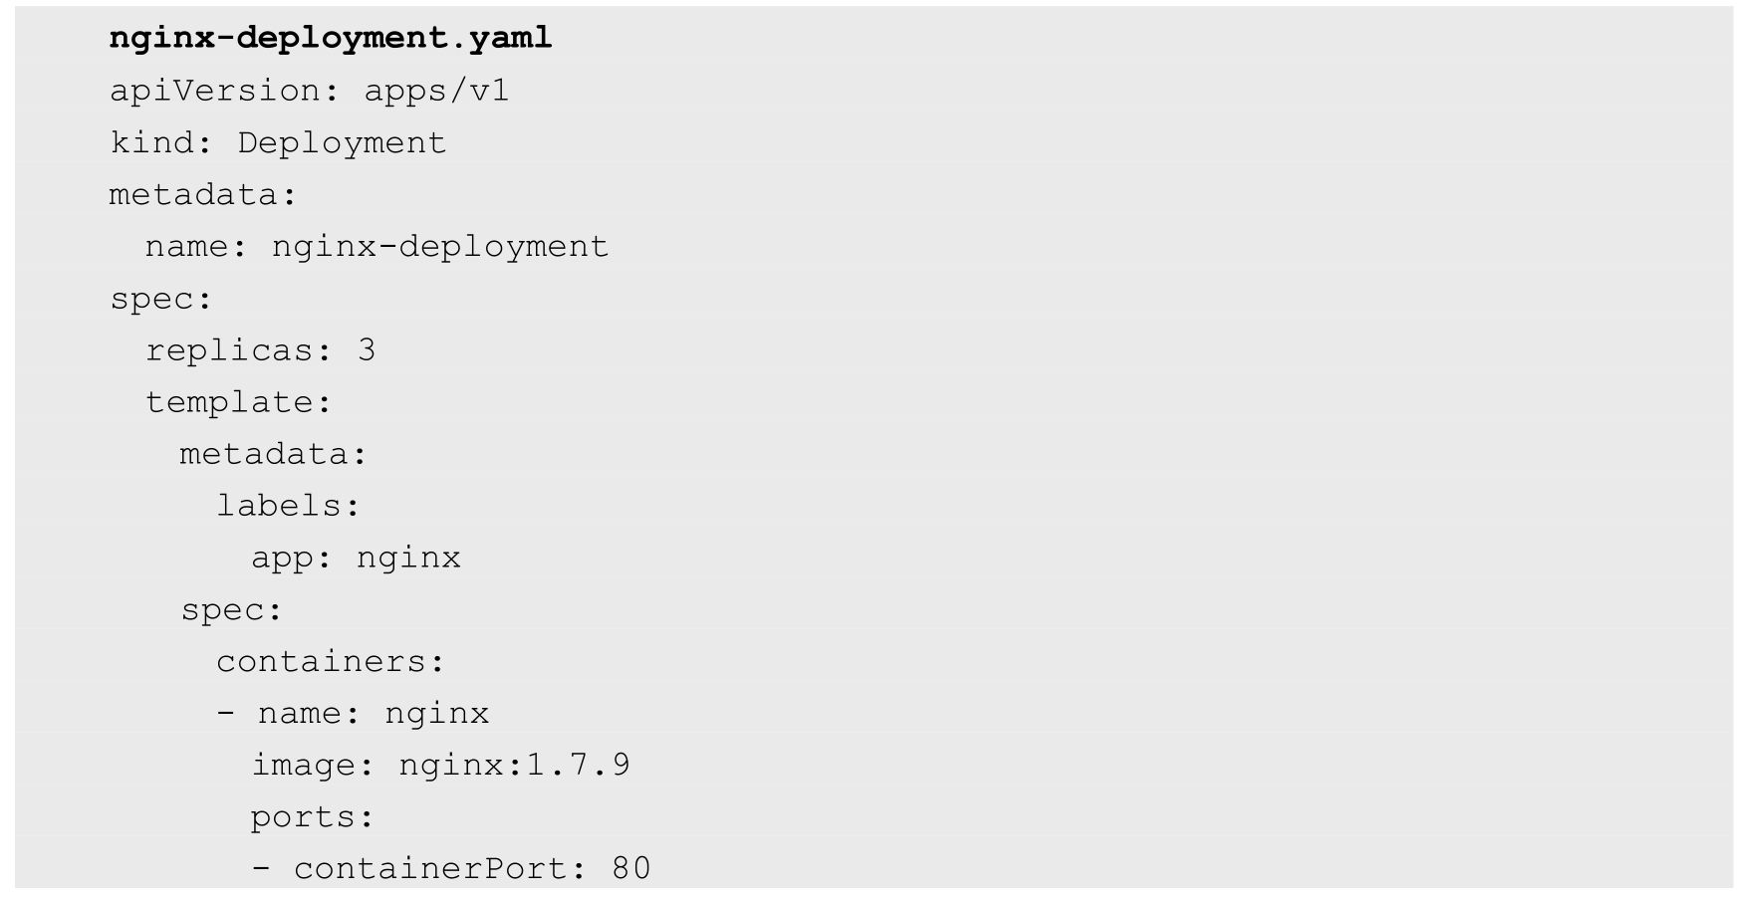

已运行的Pod副本数量为3个：

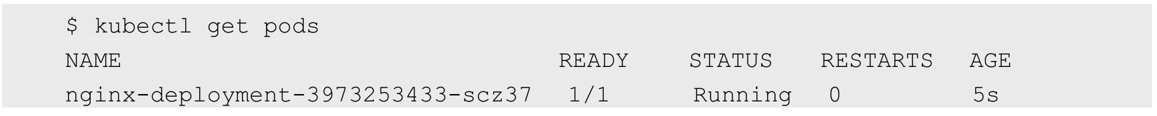



通过kubectl scale命令可以将Pod副本数量从初始的3个更新为5个：

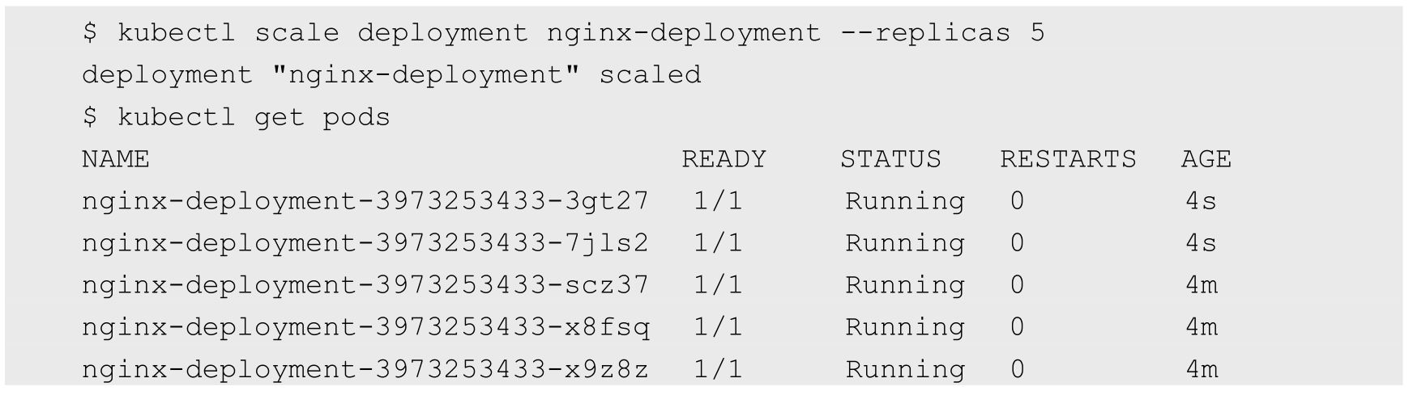

将--replicas设置为比当前Pod副本数量更小的数字，系统将会“杀掉”一些运行中的Pod，以实现应用集群缩容：

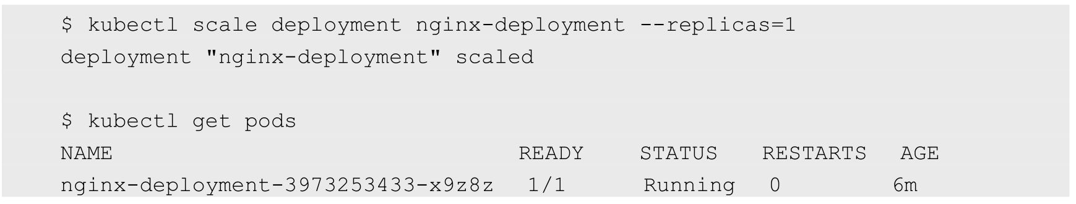

### 3.12.2　自动扩缩容机制

Kubernetes从1.1版本开始，新增了名为Horizontal Pod Autoscaler（HPA）的控制器，用于实现基于CPU使用率进行自动Pod扩缩容的功能。HPA控制器基于Master的kube-controller-manager服务启动参数--horizontal-pod-autoscaler-sync-period定义的探测周期（默认值为15s），周期性地监测目标Pod的资源性能指标，并与HPA资源对象中的扩缩容条件进行对比，在满足条件时对Pod副本数量进行调整。

Kubernetes在早期版本中，只能基于Pod的CPU使用率进行自动扩缩容操作，关于CPU使用率的数据来源于Heapster组件。Kubernetes从1.6版本开始，引入了基于应用自定义性能指标的HPA机制，并在1.9版本之后逐步成熟。本节对Kubernetes的HPA的原理和实践进行详细说明。

1.HPA的工作原理

Kubernetes中的某个Metrics Server（Heapster或自定义Metrics Server）持续采集所有Pod副本的指标数据。HPA控制器通过Metrics Server的API（Heapster的API或聚合API）获取这些数据，基于用户定义的扩缩容规则进行计算，得到目标Pod副本数量。当目标Pod副本数量与当前副本数量不同时，HPA控制器就向Pod的副本控制器（Deployment、RC或ReplicaSet）发起scale操作，调整Pod的副本数量，完成扩缩容操作。图3.9描述了HPA体系中的关键组件和工作流程。

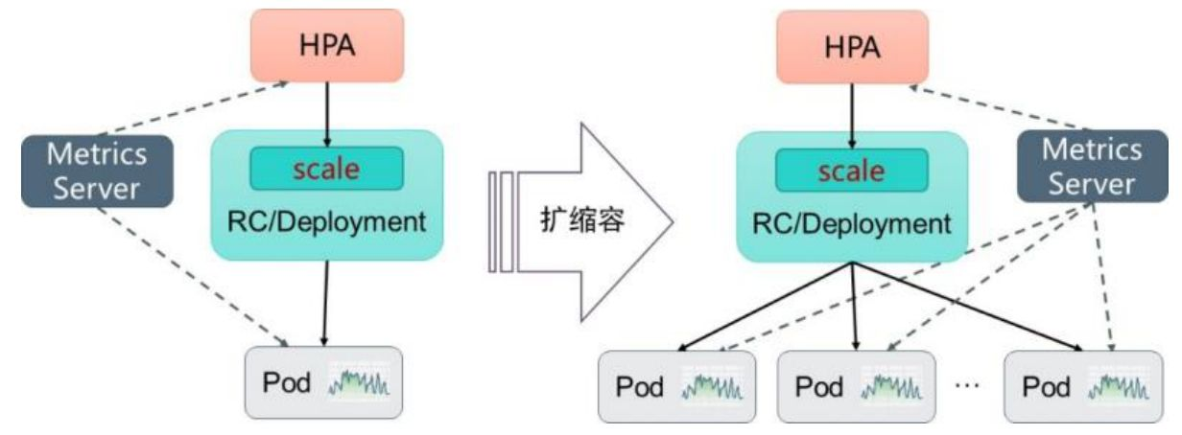

图3.9　HPA的工作原理

接下来首先对HPA能够管理的指标类型、扩缩容算法、HPA对象的配置进行详细说明，然后通过一个完整的示例对如何搭建和使用基于自定义指标的HPA体系进行说明。

2.指标的类型

Master的kube-controller-manager服务持续监测目标Pod的某种性能指标，以计算是否需要调整副本数量。目前Kubernetes支持的指标类型如下。

◎　Pod资源使用率：Pod级别的性能指标，通常是一个比率值，例如CPU使用率。

◎　Pod自定义指标：Pod级别的性能指标，通常是一个数值，例如接收的请求数量。

◎　Object自定义指标或外部自定义指标：通常是一个数值，需要容器应用以某种方式提供，例如通过HTTP URL“/metrics”提供，或者使用外部服务提供的指标采集URL。

Kubernetes从1.11版本开始，弃用基于Heapster组件完成Pod的CPU使用率采集的机制，全面转向基于Metrics Server完成数据采集。Metrics Server将采集到的Pod性能指标数据通过聚合API（Aggregated API）如metrics.k8s.io、custom.metrics.k8s.io和external.metrics.k8s.io提供给HPA控制器进行查询。关于聚合API和API聚合器（API Aggregator）的概念详见9.4节的说明。

3.扩缩容算法详解

Autoscaler控制器从聚合API获取到Pod性能指标数据之后，基于下面的算法计算出目标Pod副本数量，与当前运行的Pod副本数量进行对比，决定是否需要进行扩缩容操作：



即当前副本数×（当前指标值/期望的指标值），将结果向上取整。

以CPU请求数量为例，如果用户设置的期望指标值为100m，当前实际使用的指标值为200m，则计算得到期望的Pod副本数量应为两个（200/100=2）。如果设置的期望指标值为50m，计算结果为0.5，则向上取整值为1，得到目标Pod副本数量应为1个。

当计算结果与1非常接近时，可以设置一个容忍度让系统不做扩缩容操作。容忍度通过kube-controller-manager服务的启动参数--horizontal-pod-autoscaler-tolerance进行设置，默认值为0.1（即10%），表示基于上述算法得到的结果在[-10%-+10%]区间内，即[0.9-1.1]，控制器都不会进行扩缩容操作。

也可以将期望指标值（desiredMetricValue）设置为指标的平均值类型，例如targetAverageValue或targetAverageUtilization，此时当前指标值（currentMetricValue）的算法为所有Pod副本当前指标值的总和除以Pod副本数量得到的平均值。

此外，存在几种Pod异常的情况，如下所述。

◎　Pod正在被删除（设置了删除时间戳）：将不会计入目标Pod副本数量。

◎　Pod的当前指标值无法获得：本次探测不会将这个Pod纳入目标Pod副本数量，后续的探测会被重新纳入计算范围。

◎　如果指标类型是CPU使用率，则对于正在启动但是还未达到Ready状态的Pod，也暂时不会纳入目标副本数量范围。可以通过kube-controller-manager服务的启动参数--horizontal-pod-autoscaler-initial-readiness-delay设置首次探测Pod是否Ready的延时时间，默认值为30s。另一个启动参数--horizontal-pod-autoscaler-cpuinitialization-period设置首次采集Pod的CPU使用率的延时时间。

在计算“当前指标值/期望的指标值”（currentMetricValue / desiredMetricValue）时将不会包括上述这些异常Pod。

当存在缺失指标的Pod时，系统将更保守地重新计算平均值。系统会假设这些Pod在需要缩容（Scale Down）时消耗了期望指标值的100%，在需要扩容（Scale Up）时消耗了期望指标值的0%，这样可以抑制潜在的扩缩容操作。

此外，如果存在未达到Ready状态的Pod，并且系统原本会在不考虑缺失指标或NotReady的Pod情况下进行扩展，则系统仍然会保守地假设这些Pod消耗期望指标值的0%，从而进一步抑制扩容操作。

如果在HorizontalPodAutoscaler中设置了多个指标，系统就会对每个指标都执行上面的算法，在全部结果中以期望副本数的最大值为最终结果。如果这些指标中的任意一个都无法转换为期望的副本数（例如无法获取指标的值），系统就会跳过扩缩容操作。

最后，在HPA控制器执行扩缩容操作之前，系统会记录扩缩容建议信息（Scale Recommendation）。控制器会在操作时间窗口（时间范围可以配置）中考虑所有的建议信息，并从中选择得分最高的建议。这个值可通过kube-controller-manager服务的启动参数--horizontal-pod-autoscaler-downscale-stabilization-window进行配置，默认值为5min。这个配置可以让系统更为平滑地进行缩容操作，从而消除短时间内指标值快速波动产生的影响。

4.HorizontalPodAutoscaler配置详解

Kubernetes将HorizontalPodAutoscaler资源对象提供给用户来定义扩缩容的规则。

HorizontalPodAutoscaler资源对象处于Kubernetes的API组“autoscaling”中，目前包括v1和v2两个版本。其中autoscaling/v1仅支持基于CPU使用率的自动扩缩容，autoscaling/v2则用于支持基于任意指标的自动扩缩容配置，包括基于资源使用率、Pod指标、其他指标等类型的指标数据，当前版本为autoscaling/v2beta2。

下面对HorizontalPodAutoscaler的配置和用法进行说明。

（1）基于autoscaling/v1版本的HorizontalPodAutoscaler配置，仅可以设置CPU使用率：

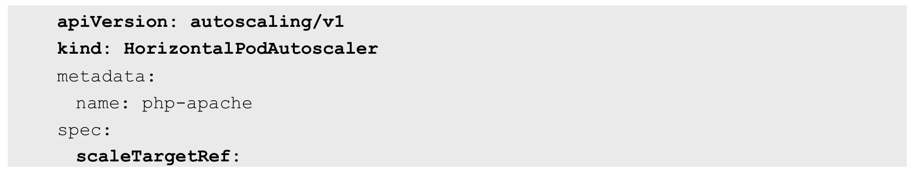

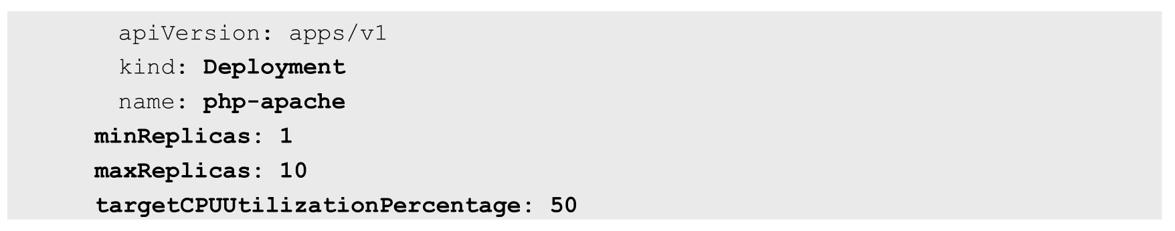

主要参数如下。

◎　scaleTargetRef：目标作用对象，可以是Deployment、ReplicationController或ReplicaSet。

◎　targetCPUUtilizationPercentage：期望每个Pod的CPU使用率都为50%，该使用率基于Pod设置的CPU Request值进行计算，例如该值为200m，那么系统将维持Pod的实际CPU使用值为100m。

◎　minReplicas和maxReplicas：Pod副本数量的最小值和最大值，系统将在这个范围内进行自动扩缩容操作，并维持每个Pod的CPU使用率为50%。

为了使用autoscaling/v1版本的HorizontalPodAutoscaler，需要预先安装Heapster组件或Metrics Server，用于采集Pod的CPU使用率。Heapster从Kubernetes 1.11版本开始进入弃用阶段，本节不再对Heapster进行详细说明。关于Metrics Server的说明请参考9.4节的介绍，本节主要对基于自定义指标进行自动扩缩容的设置进行说明。

（2）基于autoscaling/v2beta2的HorizontalPodAutoscaler配置：

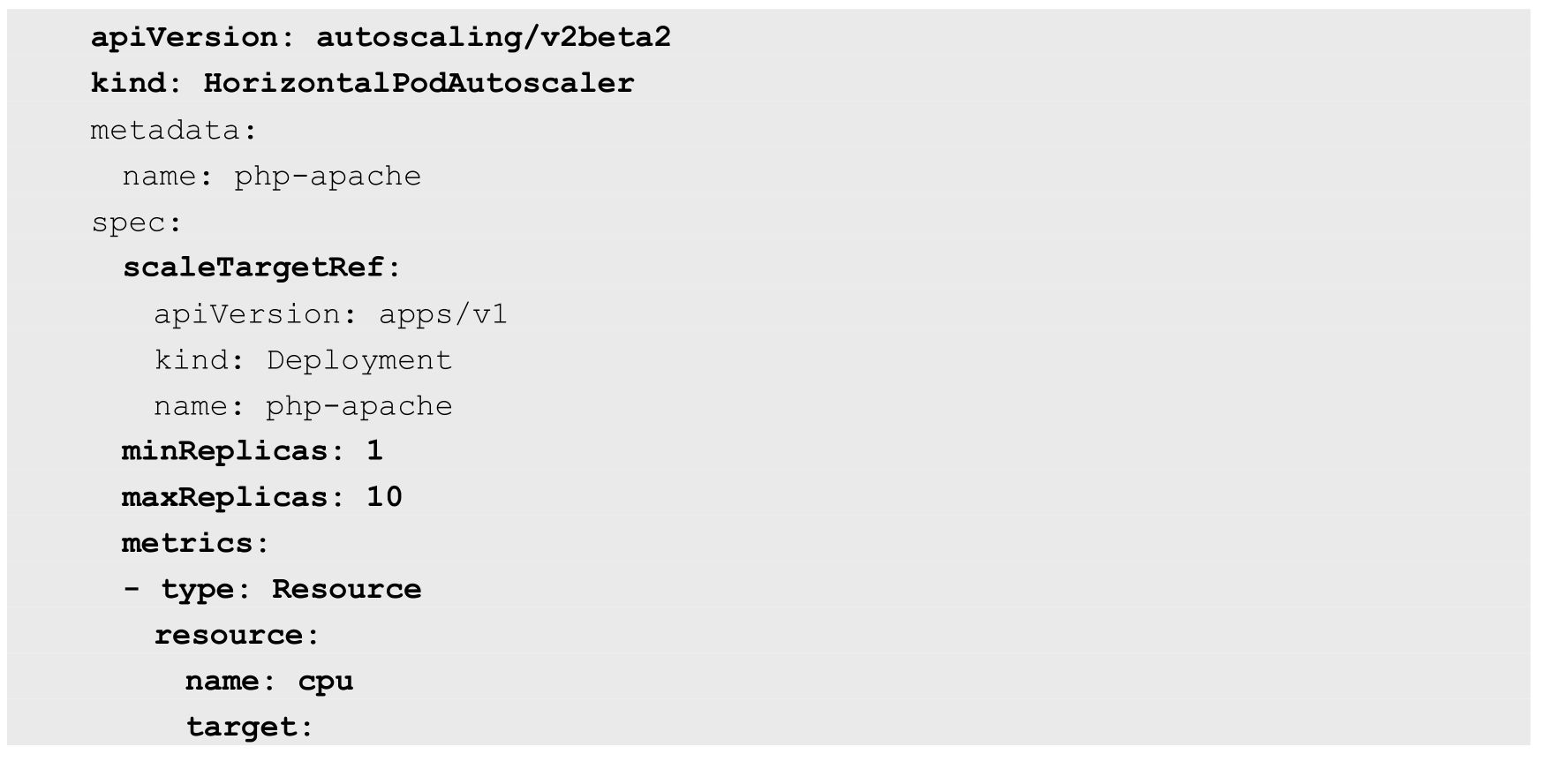



主要参数如下。

◎　scaleTargetRef：目标作用对象，可以是Deployment、ReplicationController或ReplicaSet。

◎　minReplicas和maxReplicas：Pod副本数量的最小值和最大值，系统将在这个范围内进行自动扩缩容操作，并维持每个Pod的CPU使用率为50%。

◎　metrics：目标指标值。在metrics中通过参数type定义指标的类型；通过参数target定义相应的指标目标值，系统将在指标数据达到目标值时（考虑容忍度的区间，见前面算法部分的说明）触发扩缩容操作。

可以将metrics中的type（指标类型）设置为以下三种，可以设置一个或多个组合，如下所述。

（1）Resource：基于资源的指标值，可以设置的资源为CPU和内存。

（2）Pods：基于Pod的指标，系统将对全部Pod副本的指标值进行平均值计算。

（3）Object：基于某种资源对象（如Ingress）的指标或应用系统的任意自定义指标。

Resource类型的指标可以设置CPU和内存。对于CPU使用率，在target参数中设置averageUtilization定义目标平均CPU使用率。对于内存资源，在target参数中设置AverageValue定义目标平均内存使用值。指标数据可以通过API“metrics.k8s.io”进行查询，要求预先启动Metrics Server服务。

Pods类型和Object类型都属于自定义指标类型，指标的数据通常需要搭建自定义Metrics Server和监控工具进行采集和处理。指标数据可以通过API“custom.metrics.k8s.io”进行查询，要求预先启动自定义Metrics Server服务。

类型为Pods的指标数据来源于Pod对象本身，其target指标类型只能使用AverageValue，示例如下：

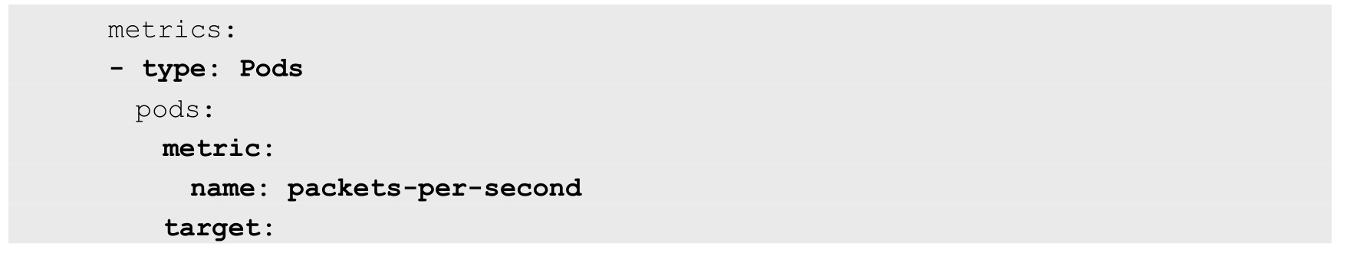



其中，设置Pod的指标名为packets-per-second，在目标指标平均值为1000时触发扩缩容操作。

类型为Object的指标数据来源于其他资源对象或任意自定义指标，其target指标类型可以使用Value或AverageValue（根据Pod副本数计算平均值）进行设置。下面对几种常见的自定义指标给出示例和说明。

例1，设置指标的名称为requests-per-second，其值来源于Ingress“main-route”，将目标值（value）设置为2000，即在Ingress的每秒请求数量达到2000个时触发扩缩容操作：

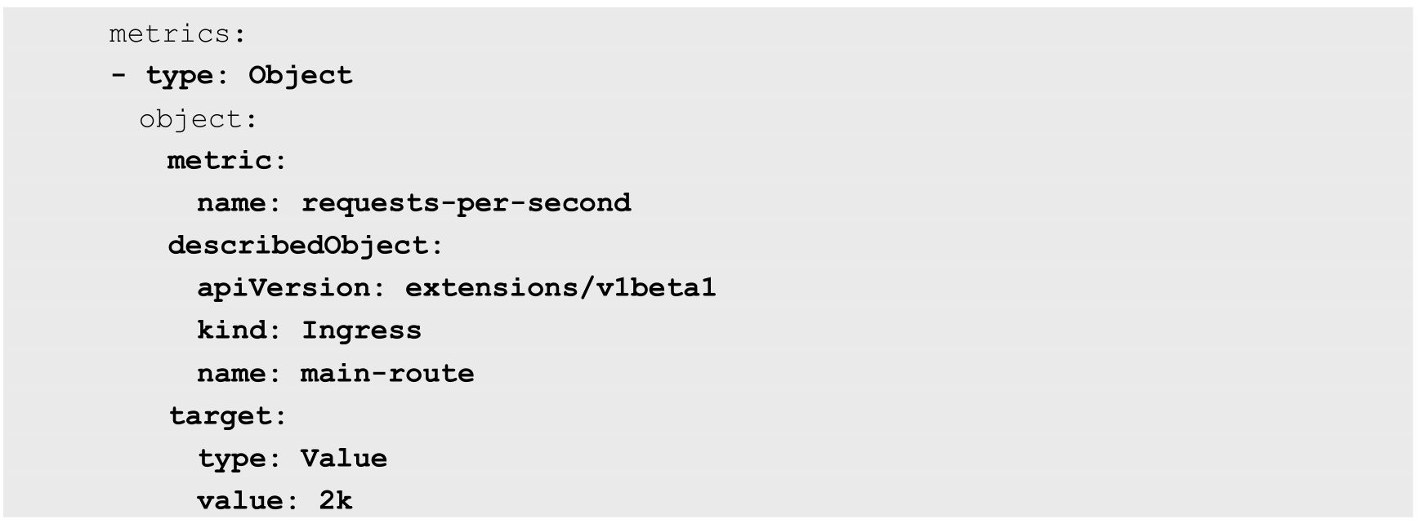

例2，设置指标的名称为http_requests，并且该资源对象具有标签“verb=GET”，在指标平均值达到500时触发扩缩容操作：

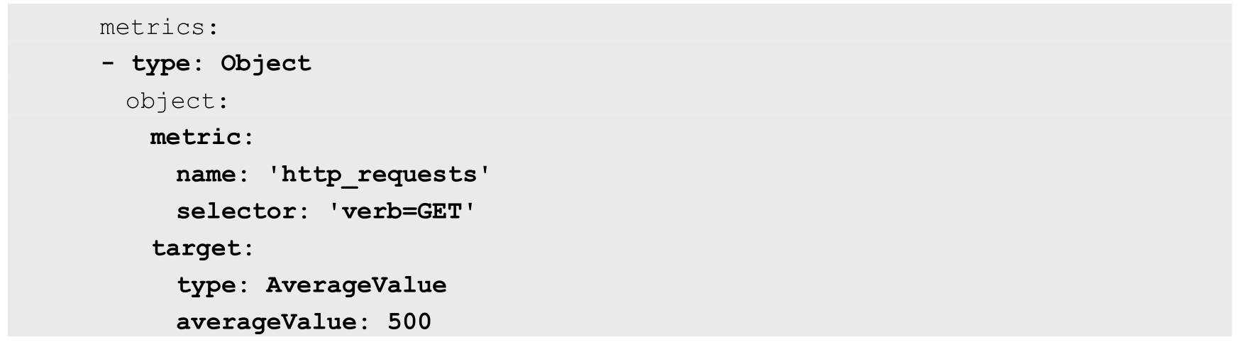

还可以在同一个HorizontalPodAutoscaler资源对象中定义多个类型的指标，系统将针对每种类型的指标都计算Pod副本的目标数量，以最大值为准进行扩缩容操作。例如：

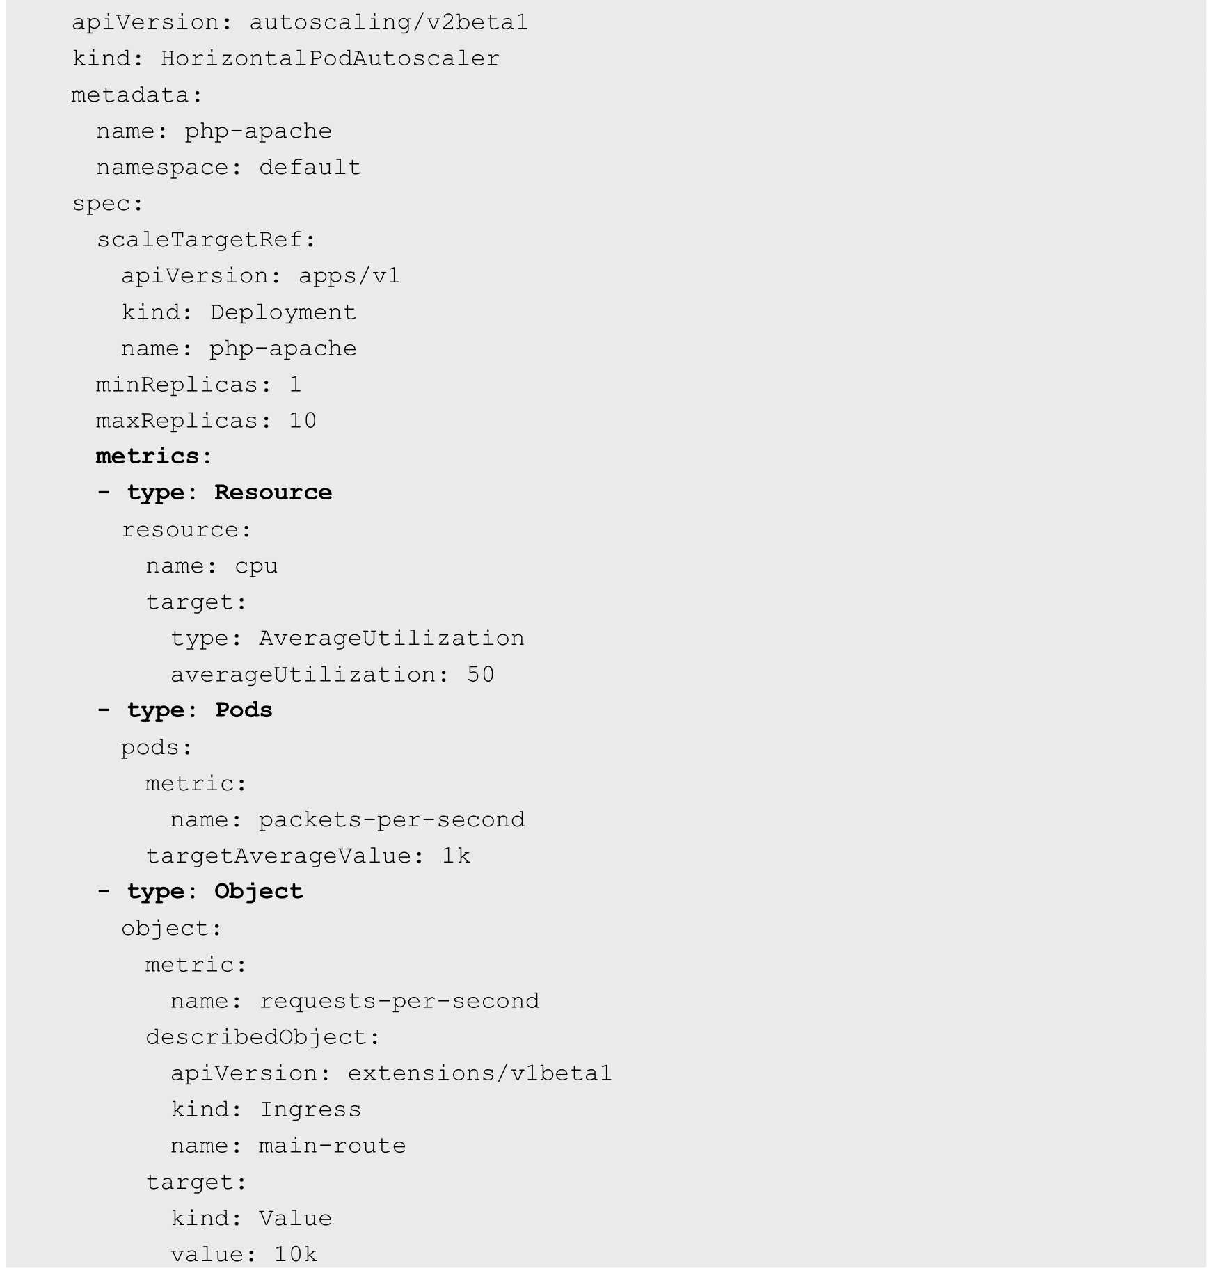

从1.10版本开始，Kubernetes引入了对外部系统指标的支持。例如，用户使用了公有云服务商提供的消息服务或外部负载均衡器，希望基于这些外部服务的性能指标（如消息服务的队列长度、负载均衡器的QPS）对自己部署在Kubernetes中的服务进行自动扩缩容操作。这时，就可以在metrics参数部分设置type为External来设置自定义指标，然后就可以通过API“external.metrics.k8s.io”查询指标数据了。当然，这同样要求自定义Metrics Server服务已正常工作。

例3，设置指标的名称为queue_messages_ready，具有queue=worker_tasks标签在目标指标平均值为30时触发自动扩缩容操作：

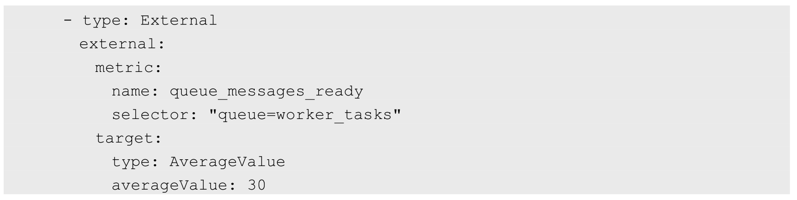

在使用外部服务的指标时，要安装、部署能够对接到Kubernetes HPA模型的监控系统，并且完全了解监控系统采集这些指标的机制，后续的自动扩缩容操作才能完成。

Kubernetes推荐尽量使用type为Object的HPA配置方式，这可以通过使用Operator模式，将外部指标通过CRD（自定义资源）定义为API资源对象来实现。

5.基于自定义指标的HPA实践

下面通过一个完整的示例，对如何搭建和使用基于自定义指标的HPA体系进行说明。

基于自定义指标进行自动扩缩容时，需要预先部署自定义Metrics Server，目前可以使用基于Prometheus、Microsoft Azure、Datadog Cluster等系统的Adapter实现自定义Metrics Server，未来还将提供基于Google Stackdriver的实现自定义Metrics Server。读者可以参考官网https://github.com/kubernetes/metrics/blob/master/IMPLEMENTATIONS.md#custommetrics-api的说明。本节基于Prometheus监控系统对HPA的基础组件部署和HPA配置进行详细说明。

基于Prometheus的HPA架构如图3.10所示。

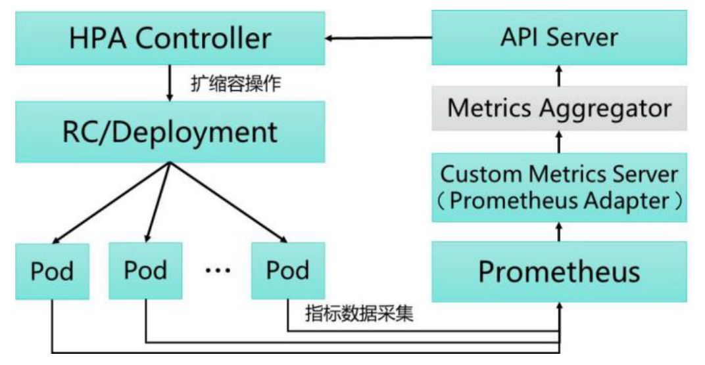

图3.10　基于Prometheus的HPA架构

关键组件包括如下。

◎　Prometheus：定期采集各Pod的性能指标数据。

◎　Custom Metrics Server：自定义Metrics Server，用Prometheus Adapter进行具体实现。它从Prometheus服务采集性能指标数据，通过Kubernetes的Metrics Aggregation层将自定义指标API注册到Master的API Server中，以/apis/custom.metrics.k8s.io路径提供指标数据。

◎　HPA Controller：Kubernetes的HPA控制器，基于用户定义的HorizontalPodAutoscaler进行自动扩缩容操作。

接下来对整个系统的部署过程进行说明。

（1）在Master的API Server启动Aggregation层，通过设置kube-apiserver服务的下列启动参数进行开启。

◎　--requestheader-client-ca-file=/etc/kubernetes/ssl_keys/ca.crt：客户端CA证书。

◎　--requestheader-allowed-names=：允许访问的客户端common names列表，通过header中由--requestheader- username-headers参数指定的字段获取。客户端common names的名称需要在client-ca-file中进行配置，将其设置为空值时，表示任意客户端都可以访问。

◎　--requestheader-extra-headers-prefix=X-Remote-Extra-：请求头中需要检查的前缀名。

◎　--requestheader-group-headers=X-Remote-Group：请求头中需要检查的组名。

◎　--requestheader-username-headers=X-Remote-User：请求头中需要检查的用户名。

◎　--proxy-client-cert-file=/etc/kubernetes/ssl_keys/kubelet_client.crt：在请求期间验证Aggregator的客户端CA证书。

◎　--proxy-client-key-file=/etc/kubernetes/ssl_keys/kubelet_client.key：在请求期间验证Aggregator的客户端私钥。

配置kube-controller-manager服务中HPA的相关启动参数（可选配置）如下。

◎　--horizontal-pod-autoscaler-sync-period=10s：HPA控制器同步Pod副本数量的时间间隔，默认值为15s。

◎　--horizontal-pod-autoscaler-downscale-stabilization=1m0s：执行缩容操作的等待时长，默认值为5min。

◎　--horizontal-pod-autoscaler-initial-readiness-delay=30s：等待Pod达到Ready状态的时延，默认值为30min。

◎　--horizontal-pod-autoscaler-tolerance=0.1：扩缩容计算结果的容忍度，默认值为0.1，表示[-10%-+10%]。

（2）部署Prometheus，这里使用Operator模式进行部署。

首先，使用下面的YAML配置文件部署prometheus-operator：

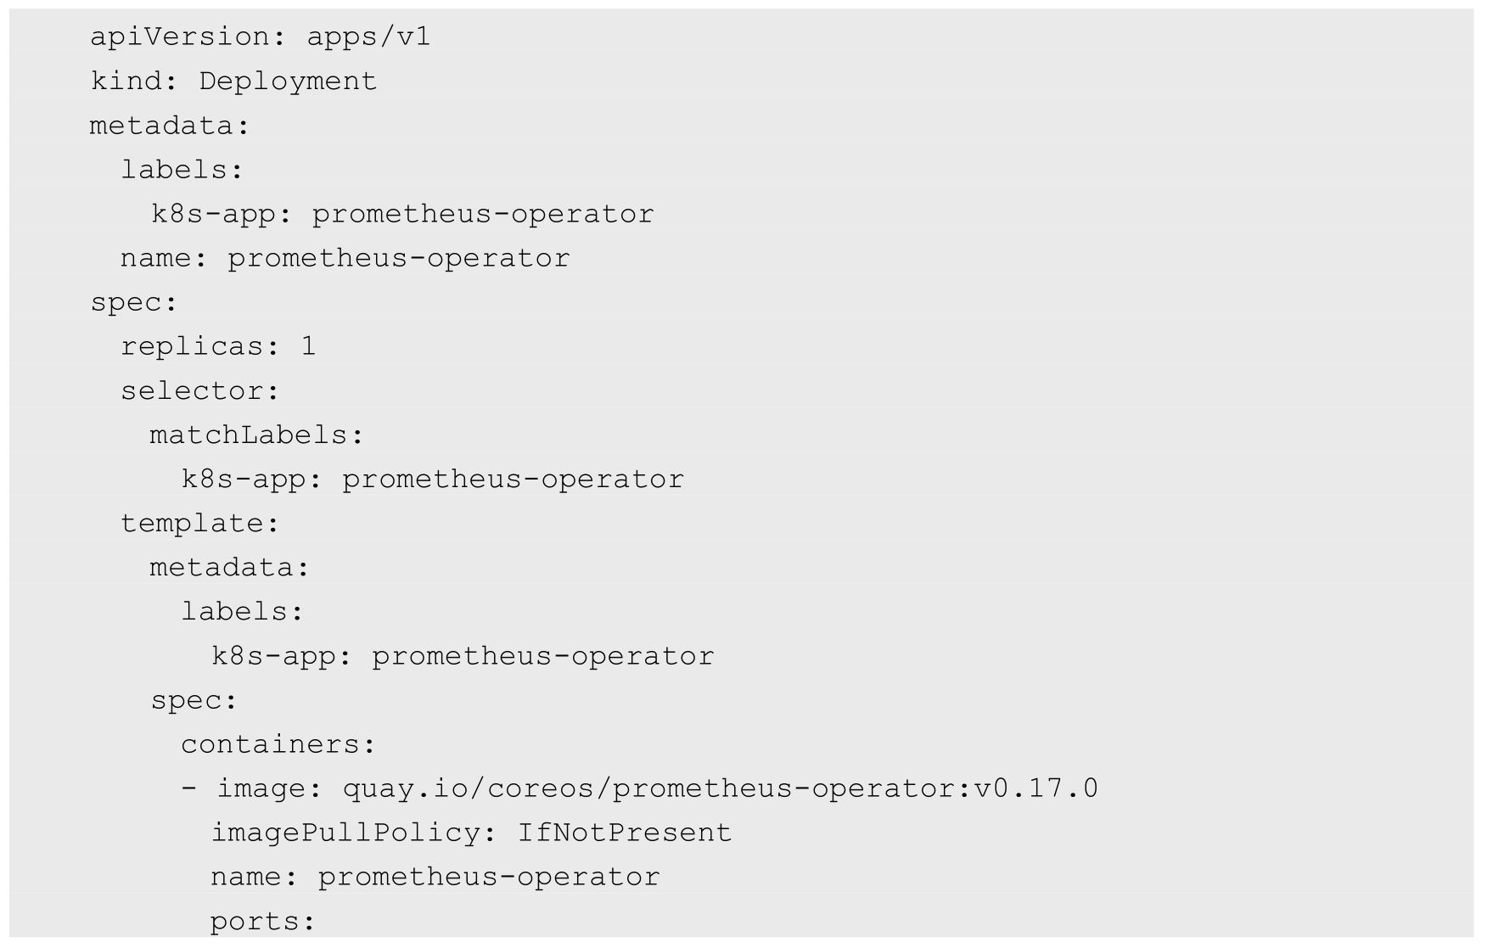

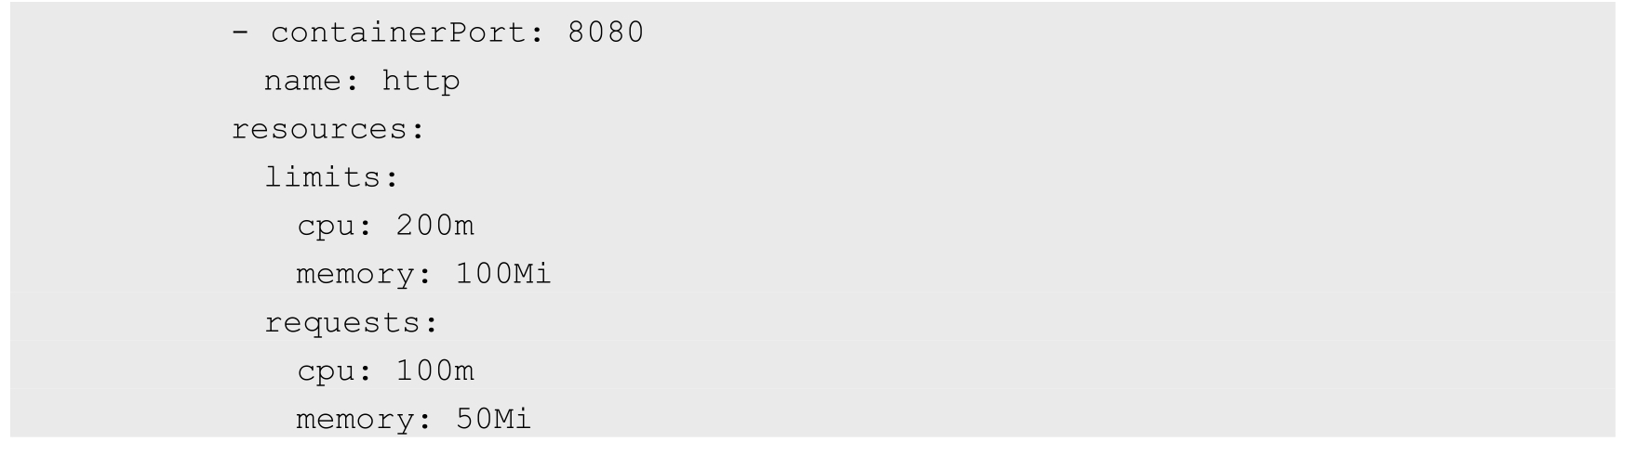

这个prometheus-operator会自动创建名为monitoring.coreos.com的CRD资源。

然后，通过Operator的配置部署Prometheus服务：

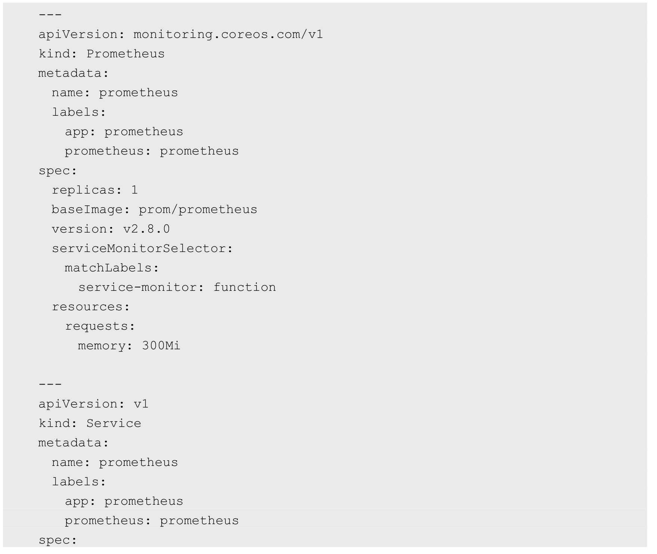

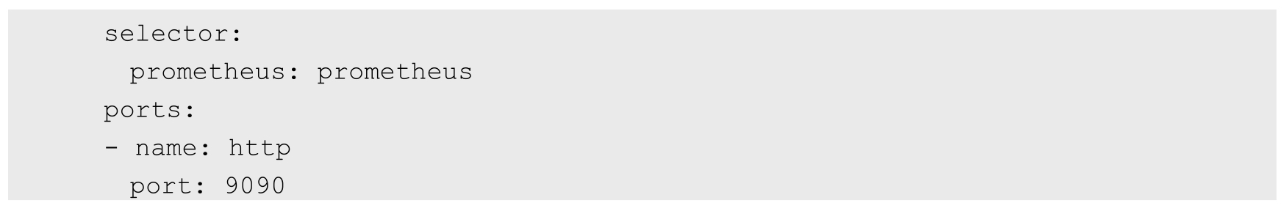

确认Prometheus Operator和Prometheus服务正常运行：

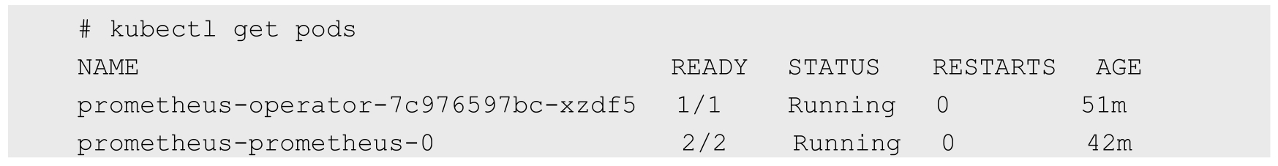

（3）部署自定义Metrics Server，这里以Prometheus Adapter的实现进行部署。下面的YAML配置文件主要包含Namespace、ConfigMap、Deployment、Service和自定义API资源custom.metrics.k8s.io/v1beta1，这里将它们部署在一个新的Namespace“custom-metrics”中。

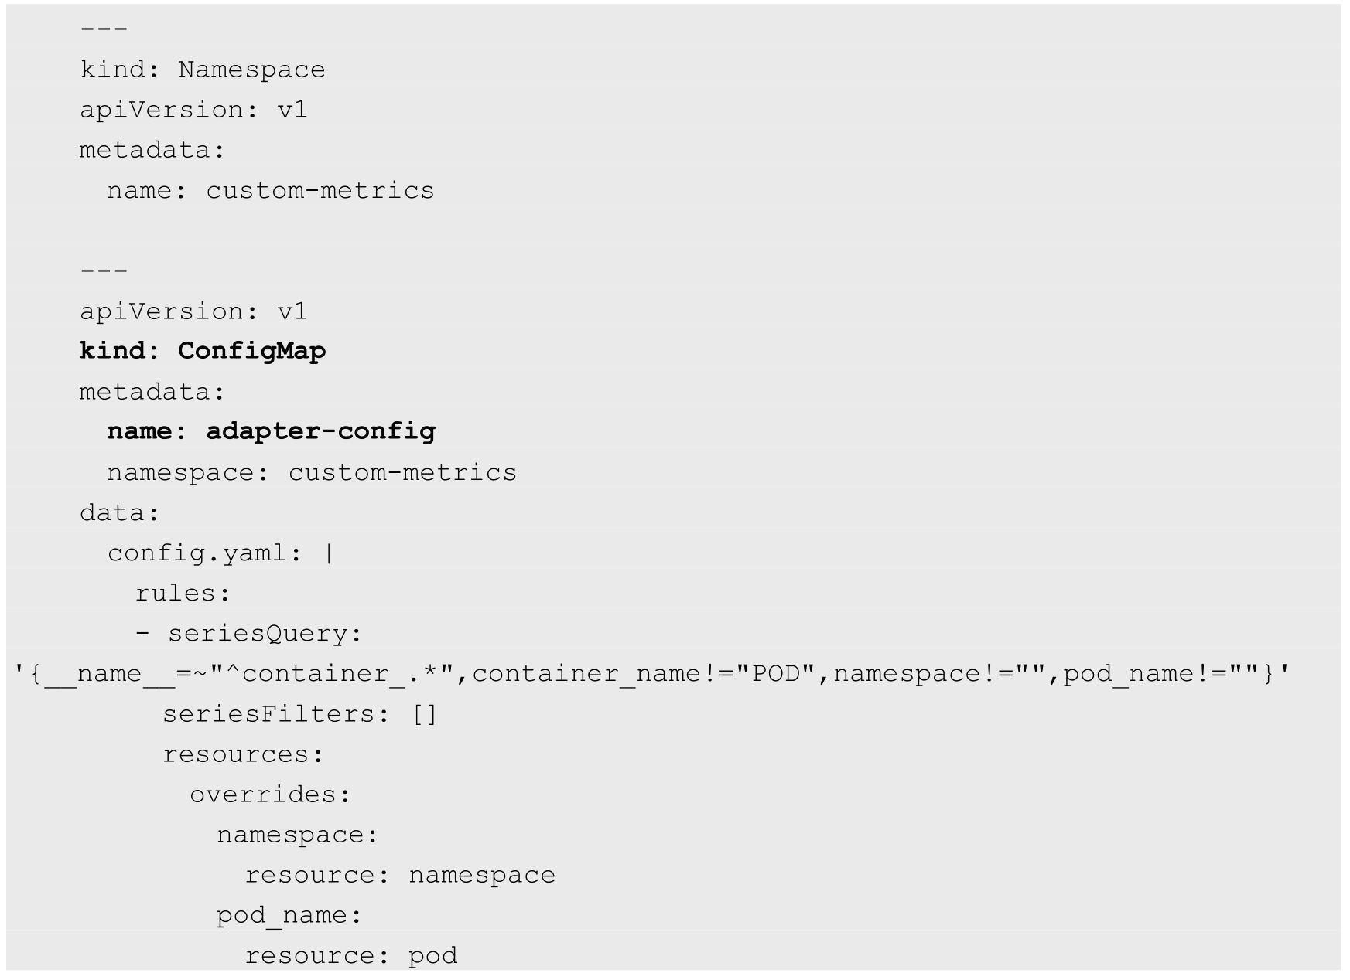

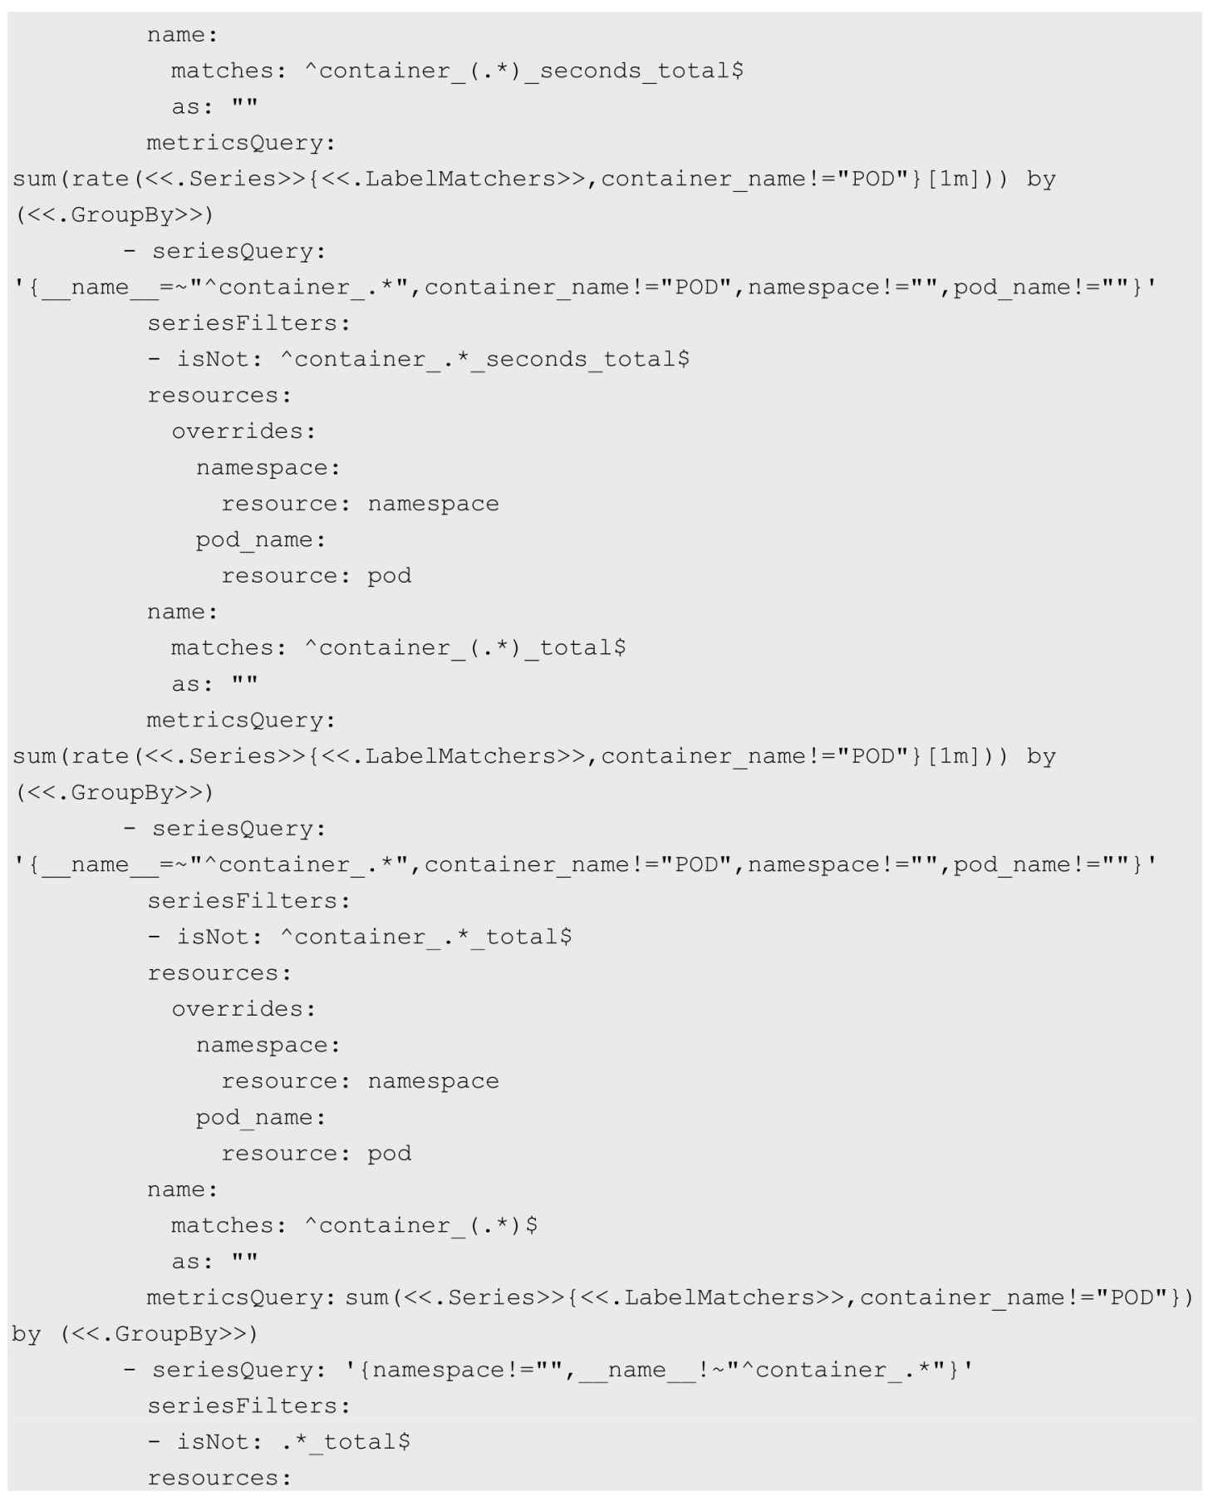

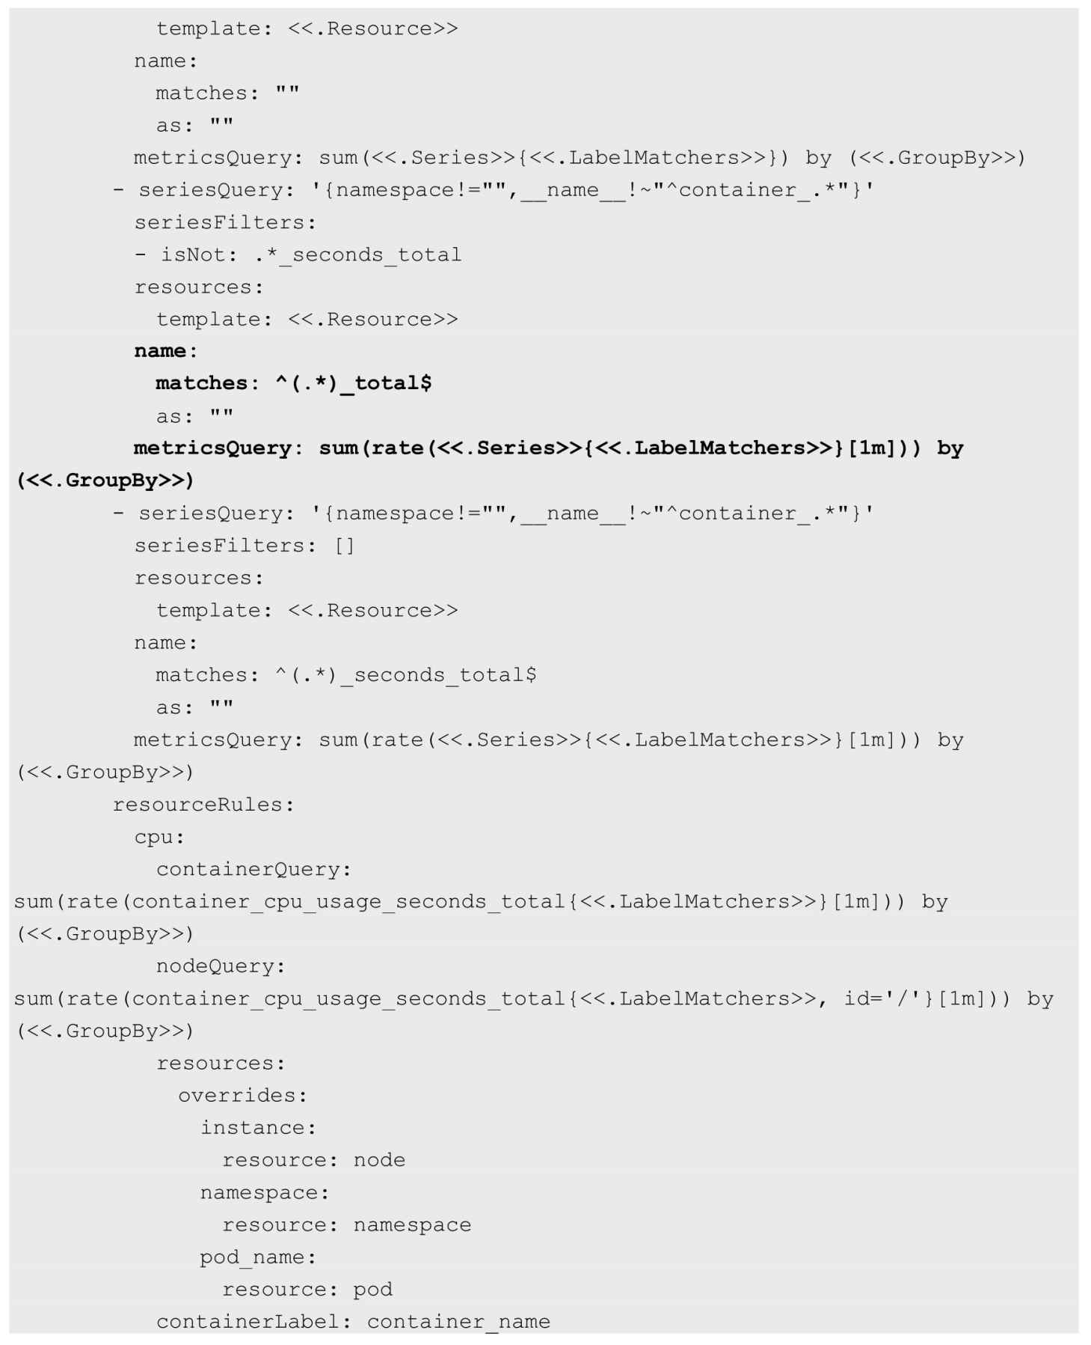

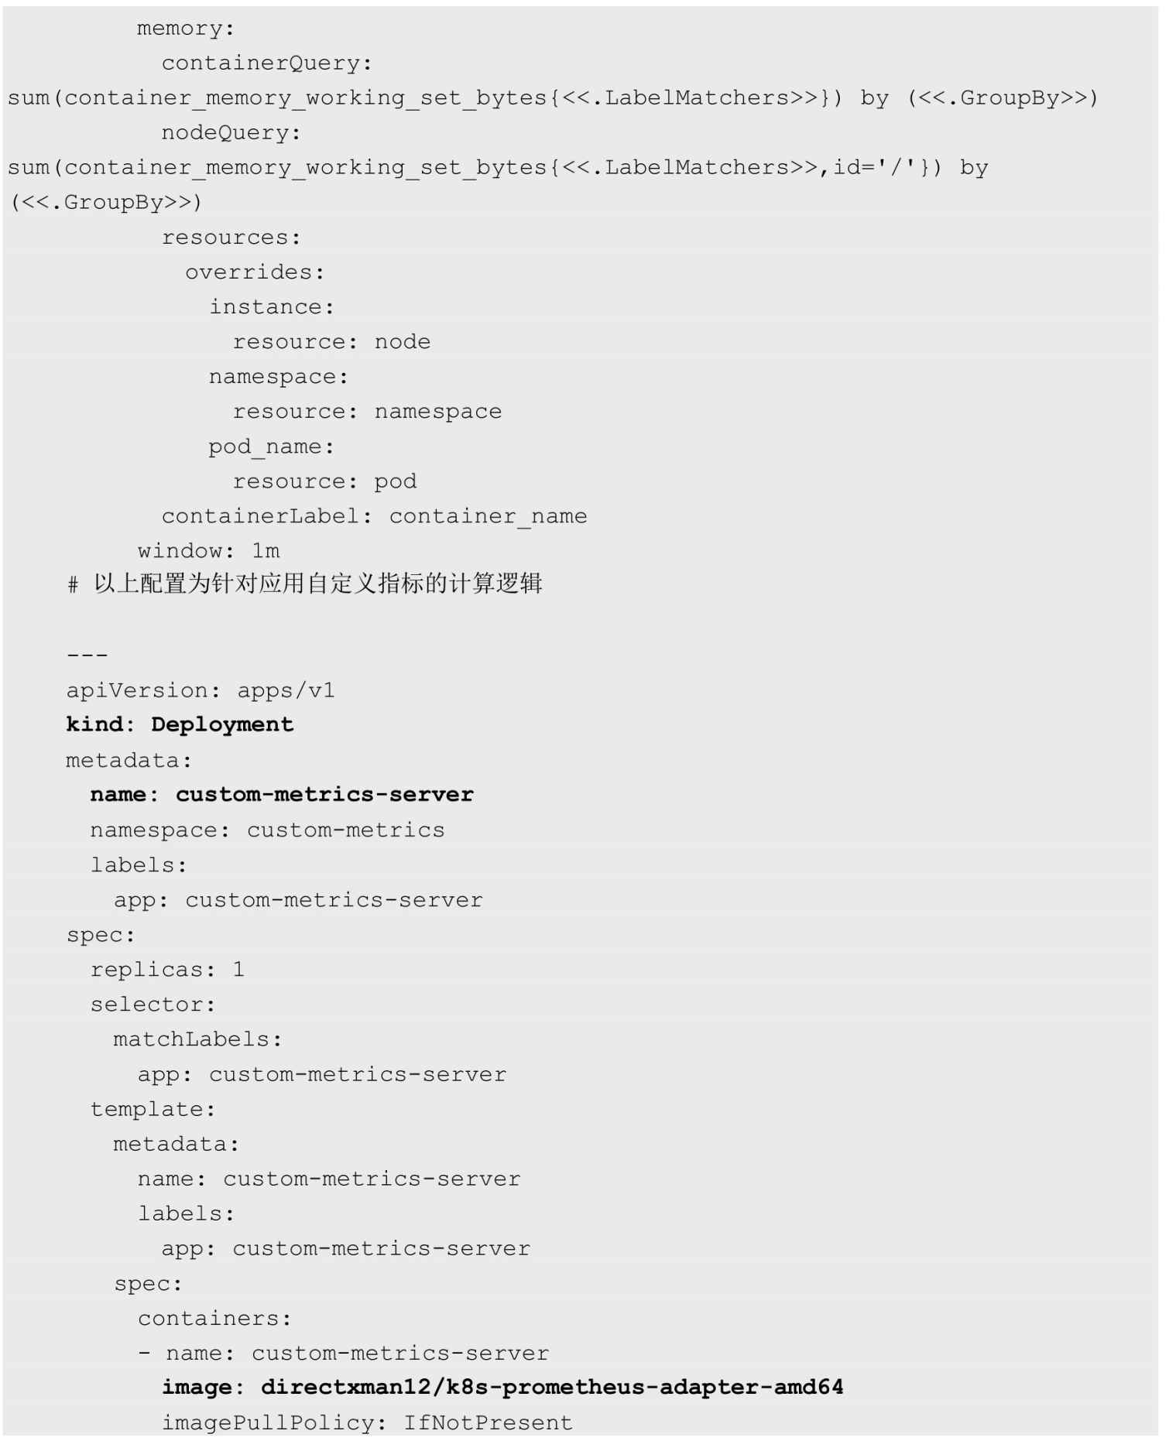

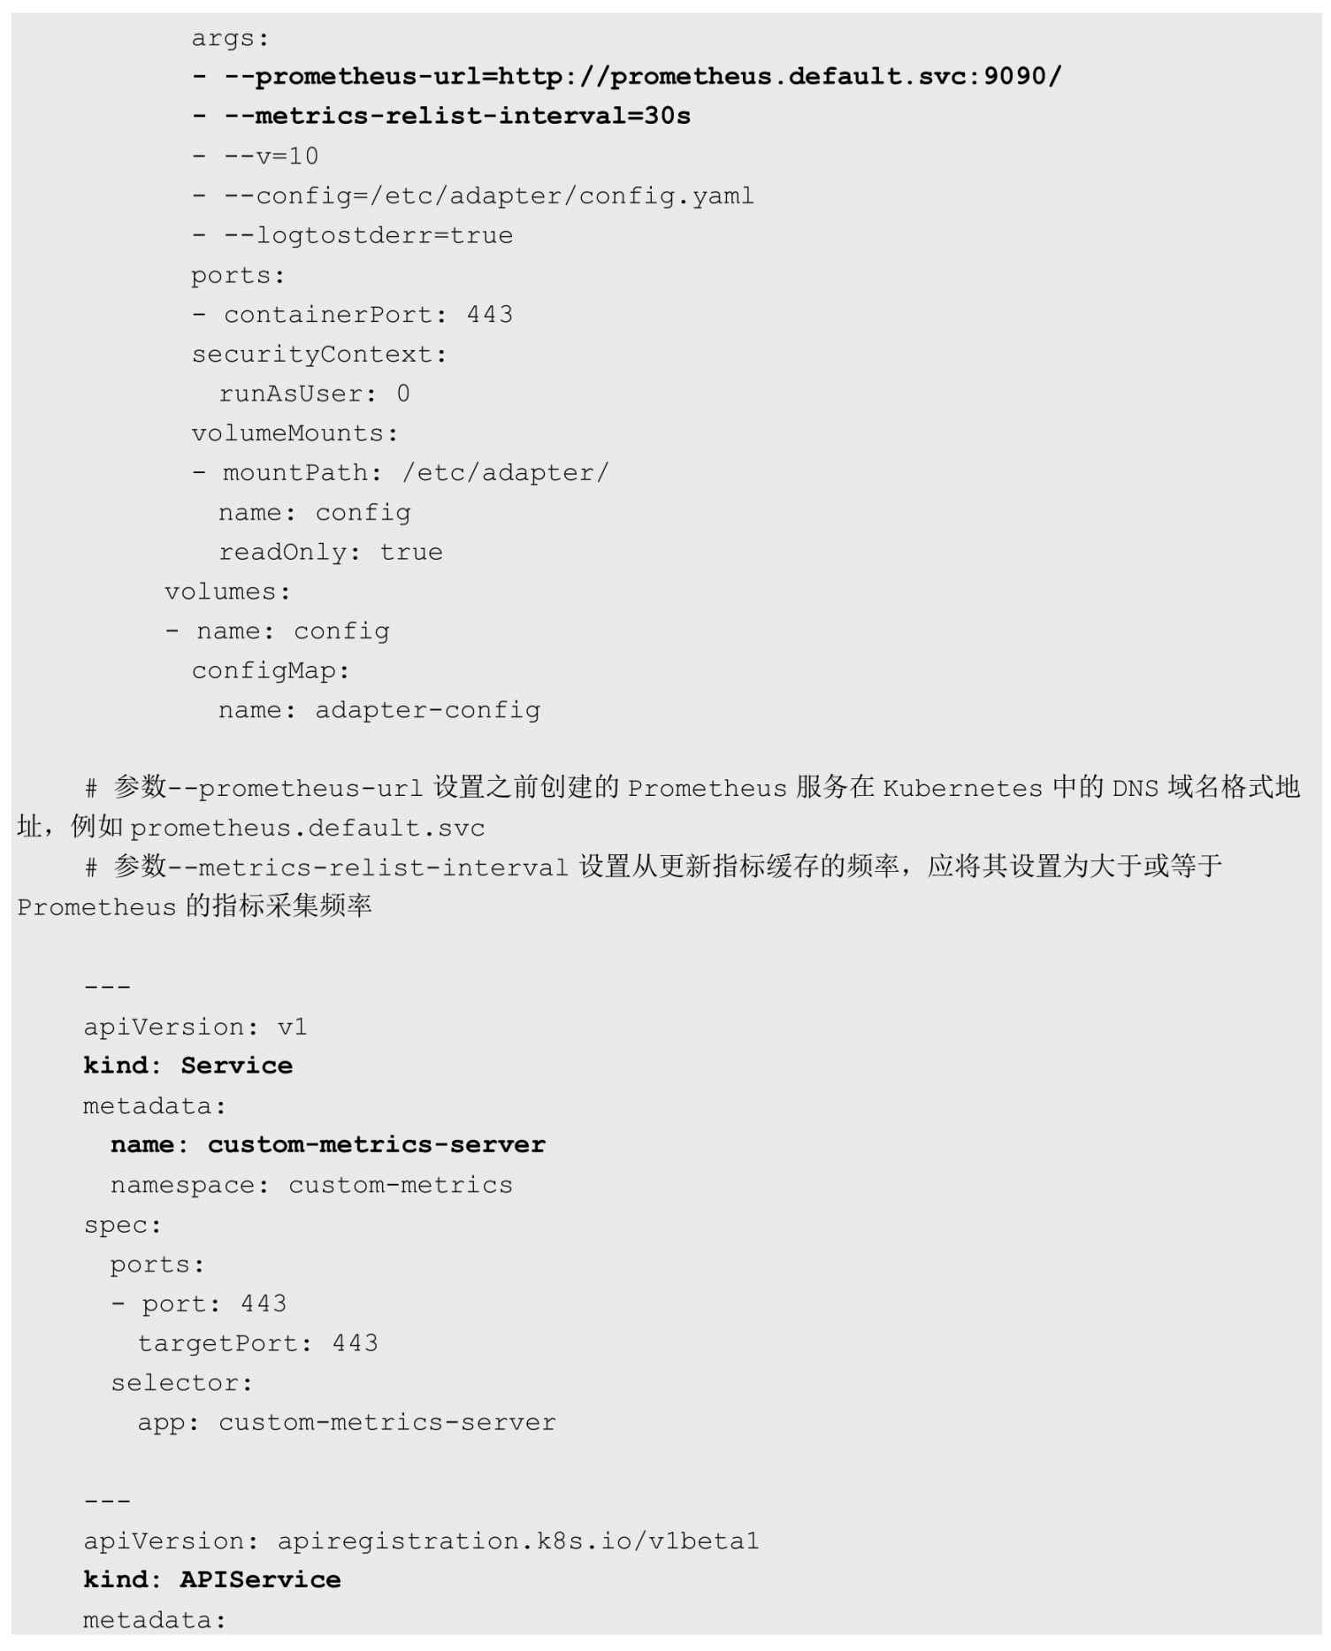

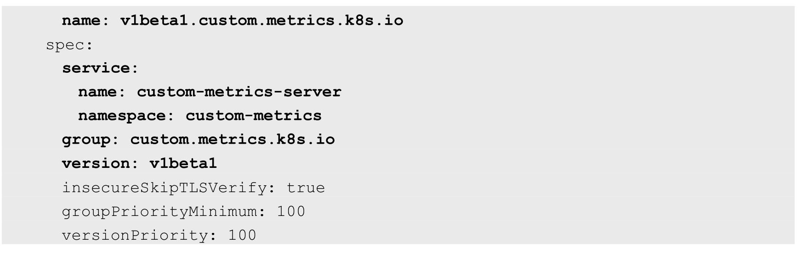

确认custom-metrics-server正常运行：



（4）部署应用程序，它会在HTTP URL“/metrics”路径提供名为http_requests_total的指标值：

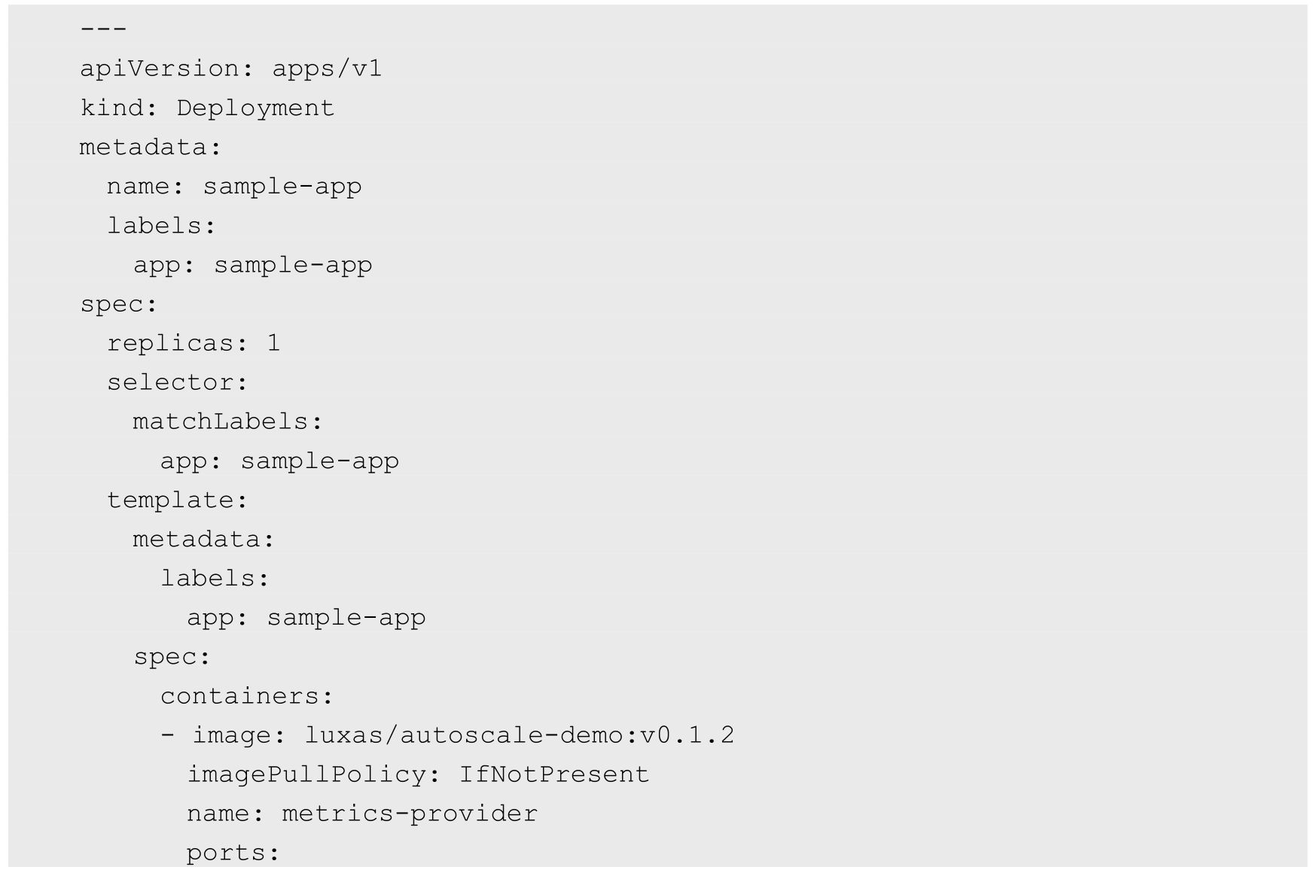

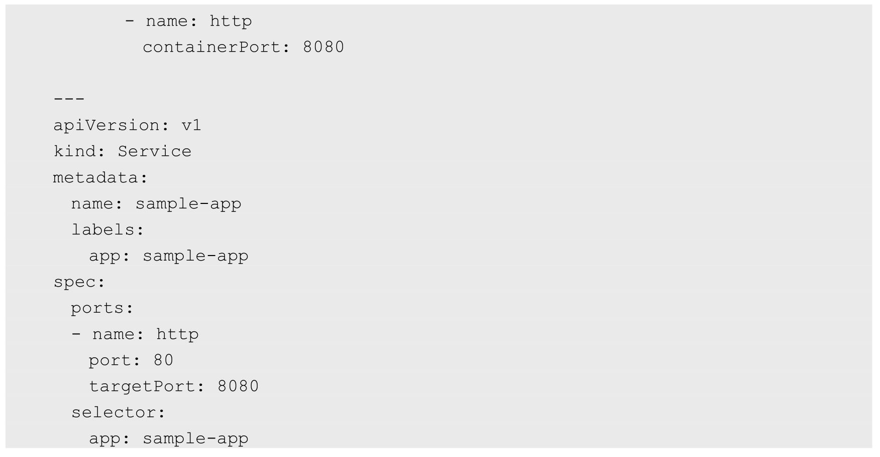

部署成功之后，可以在应用的URL“/metrics”中查看指标http_requests_total的值：

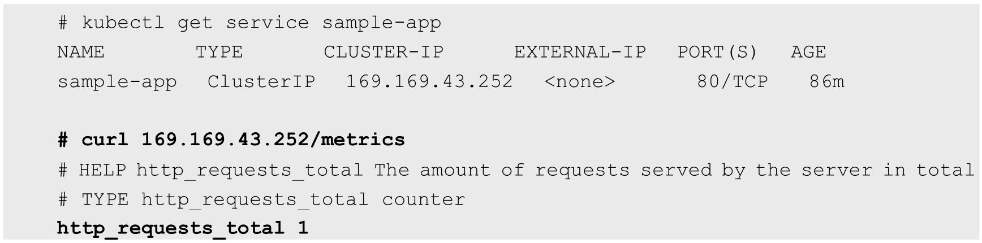

（5）创建一个Prometheus的ServiceMonitor对象，用于监控应用程序提供的指标：

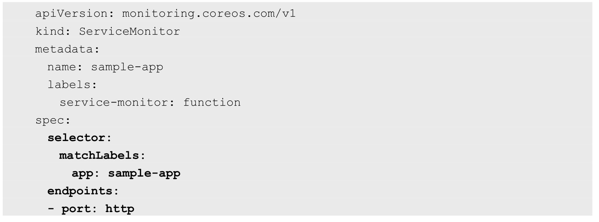

关键配置参数如下。

◎　Selector：设置为Pod的Label“app: sample-app”。

◎　Endpoints：设置为在Service中定义的端口名称“http”。

（6）创建一个HorizontalPodAutoscaler对象，用于为HPA控制器提供用户期望的自动扩缩容配置。

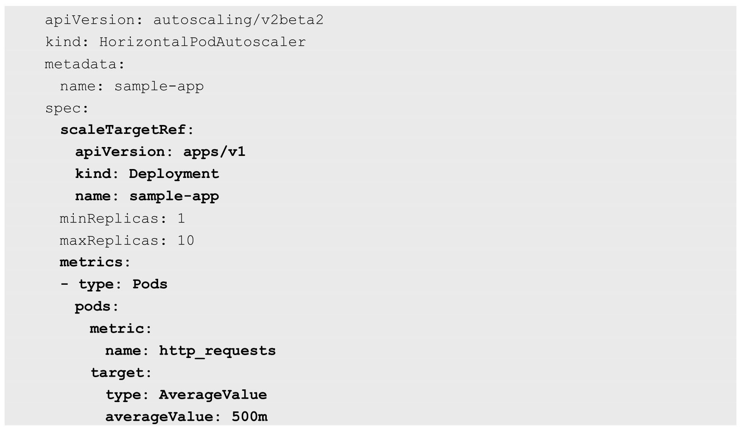

关键配置参数如下。

◎　scaleTargetRef：设置HPA的作用对象为之前部署的Deployment“sample-app”。

◎　type=Pods：设置指标类型为Pods，表示从Pod获取指标数据。

◎　metric.name=http_requests：将指标的名称设置为“http_requests”，是自定义Metrics Server将应用程序提供的指标“http_requests_total”经过计算转换成的一个新比率值，即sum(rate(http_requests_total{namespace="xx",pod="xx"}[1m])) by pod，指过去1min内全部Pod指标http_requests_total总和的每秒平均值。

◎　target：将指标http_requests的目标值设置为500m，类型为AverageValue，表示基于全部Pod副本数据计算平均值。目标Pod副本数量将使用公式“http_requests当前值/500m”进行计算。

◎　minReplicas和maxReplicas：将扩缩容区间设置为1～10（单位是Pod副本）。

此时可以通过查看自定义Metrics Server提供的URL“custom.metrics.k8s.io/v1beta1”查看Pod的指标是否已经被成功采集，并能够通过聚合API进行查询：

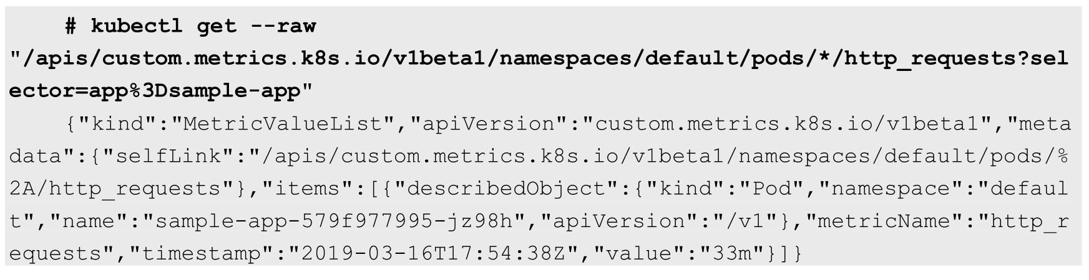

从结果中看到正确的value值，说明自定义Metrics Server工作正常。

查看HorizontalPodAutoscaler的详细信息，可以看到其成功从自定义Metrics Server处获取了应用的指标数据，可以进行扩缩容操作：

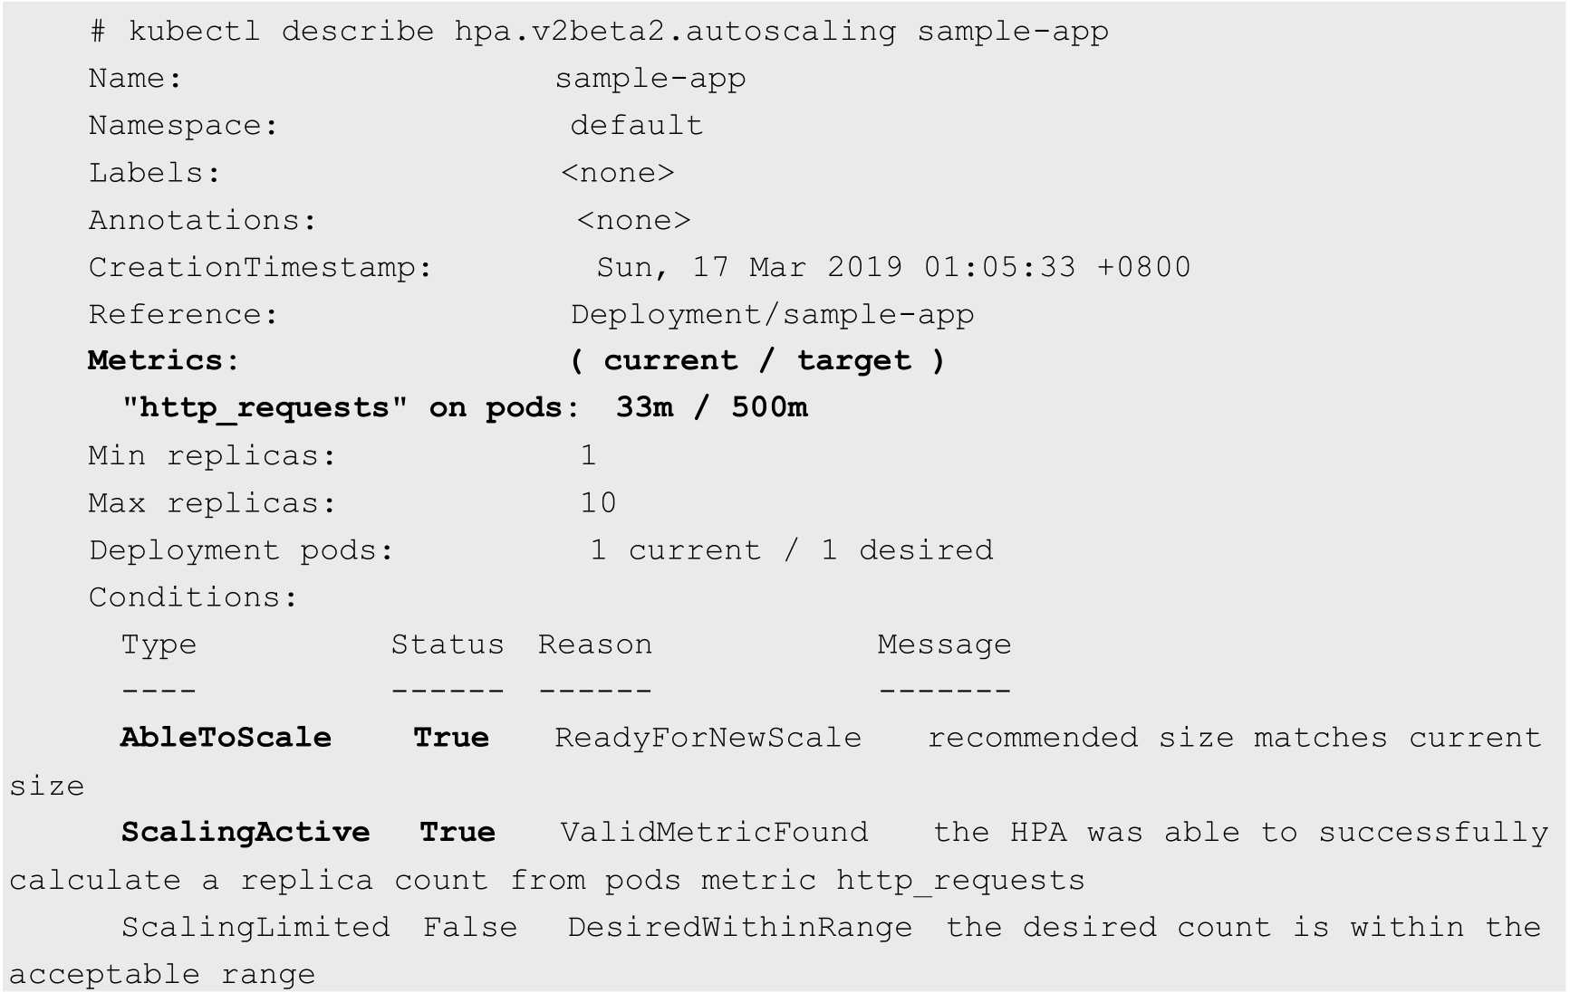

（7）对应用的服务地址发起HTTP访问请求，验证HPA自动扩容机制。例如，可以使用如下脚本对应用进行压力测试：



一段时间之后，观察HorizontalPodAutoscaler和Pod数量的变化，可以看到自动扩容的过程：

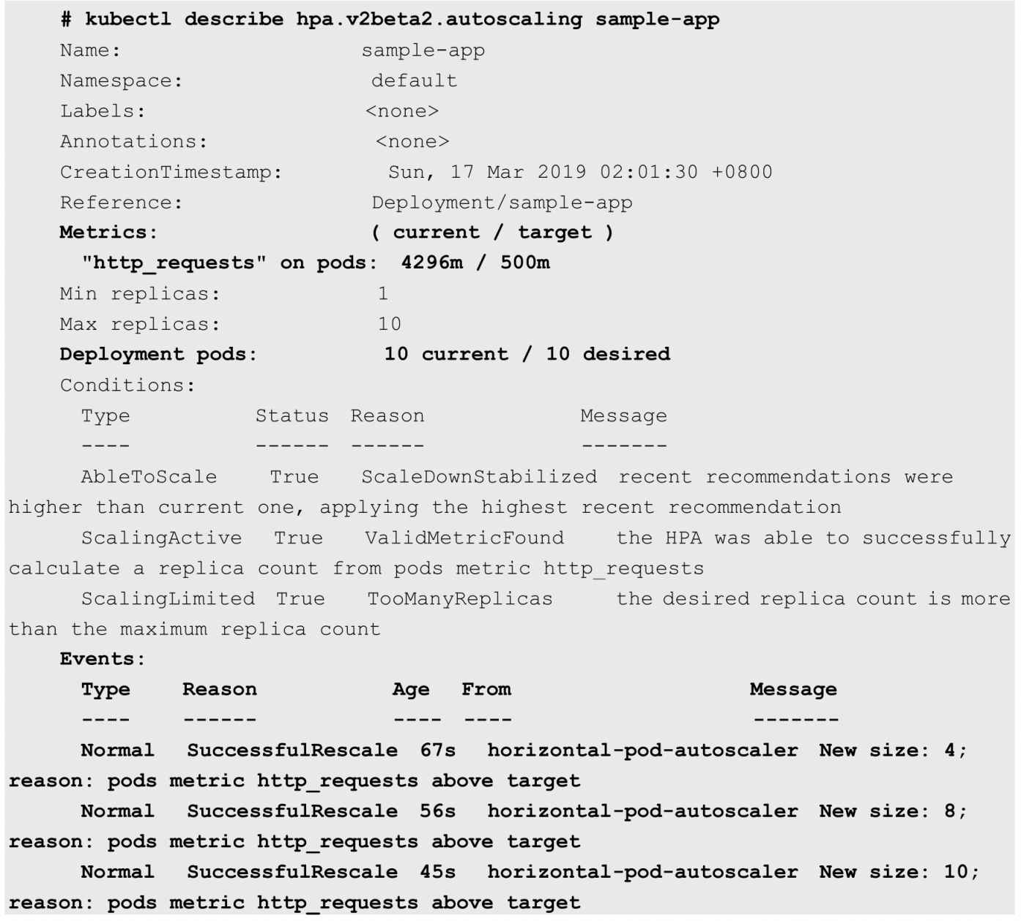

发现Pod数量扩容到了10个（被maxReplicas参数限制的最大值）：



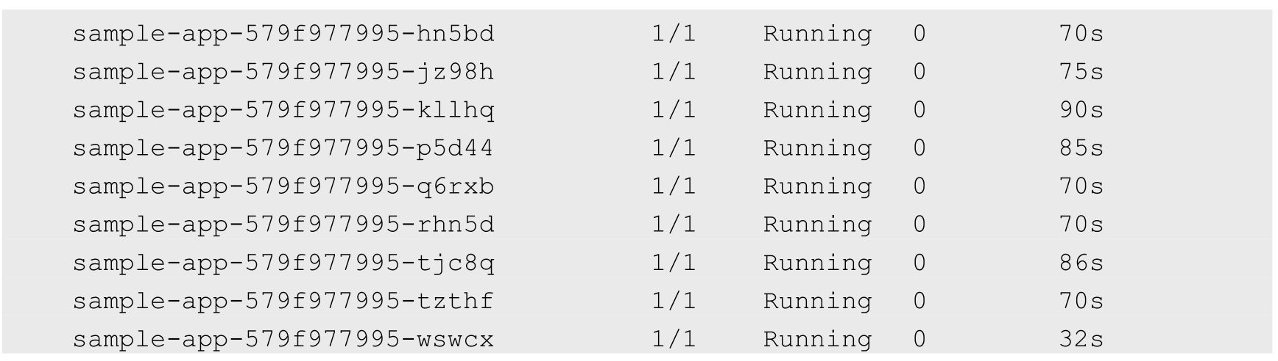

停止访问应用服务，等待一段时间后，观察HorizontalPodAutoscaler和Pod数量的变化，可以看到缩容操作：

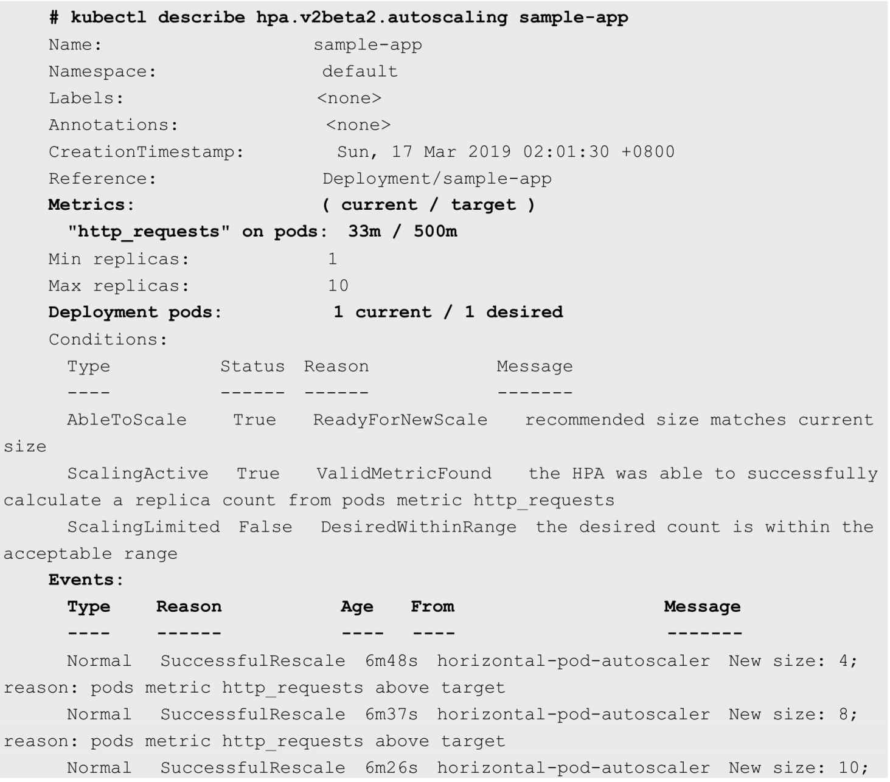



发现Pod的数量已经缩容到最小值1个：



## 3.13　使用StatefulSet搭建MongoDB集群

本节以MongoDB为例，使用StatefulSet完成MongoDB集群的创建，为每个MongoDB实例在共享存储中（这里采用GlusterFS）都申请一片存储空间，以实现一个无单点故障、高可用、可动态扩展的MongoDB集群。部署架构如图3.11所示。

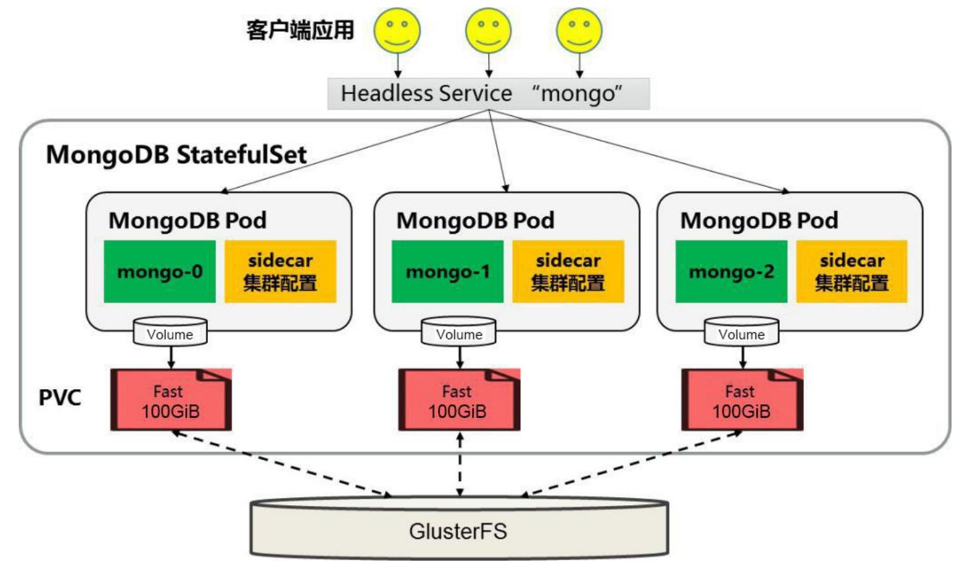

图3.11　StatefulSet部署MongoDB集群的架构

### 3.13.1　前提条件

在创建StatefulSet之前，需要确保在Kubernetes集群中管理员已经创建好共享存储，并能够与StorageClass对接，以实现动态存储供应的模式。本节的示例将使用GlusterFS作为共享存储（GlusterFS的部署方法参见8.6节的说明）。

### 3.13.2　创建StatefulSet

为了完成MongoDB集群的搭建，需要创建如下三个资源对象。

◎　一个StorageClass，用于StatefulSet自动为各个应用Pod申请PVC。

◎　一个Headless Service，用于维护MongoDB集群的状态。

◎　一个StatefulSet。

首先，创建一个StorageClass对象。

storageclass-fast.yaml文件的内容如下：

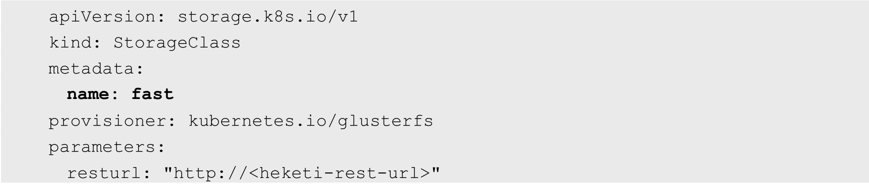

执行kubectl create命令创建该StorageClass：



接下来，创建对应的Headless Service。

mongo-sidecar作为MongoDB集群的管理者，将使用此Headless Service来维护各个MongoDB实例之间的集群关系，以及集群规模变化时的自动更新。

mongo-headless-service.yaml文件的内容如下：

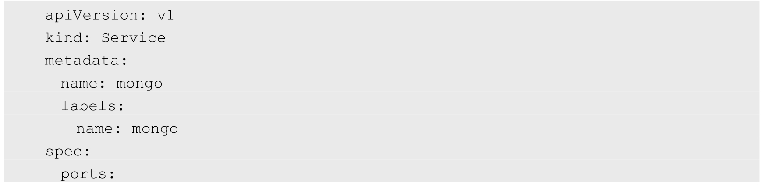

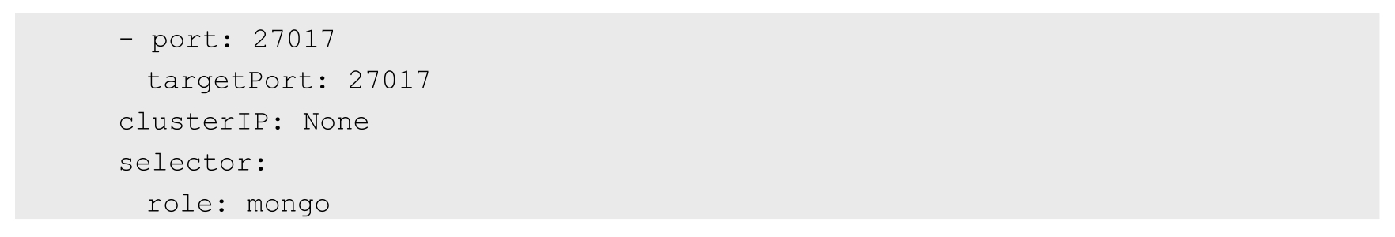

使用kubectl create命令创建该StorageClass：



最后，创建MongoDB StatefulSet。

statefulset-mongo.yaml文件的内容如下：

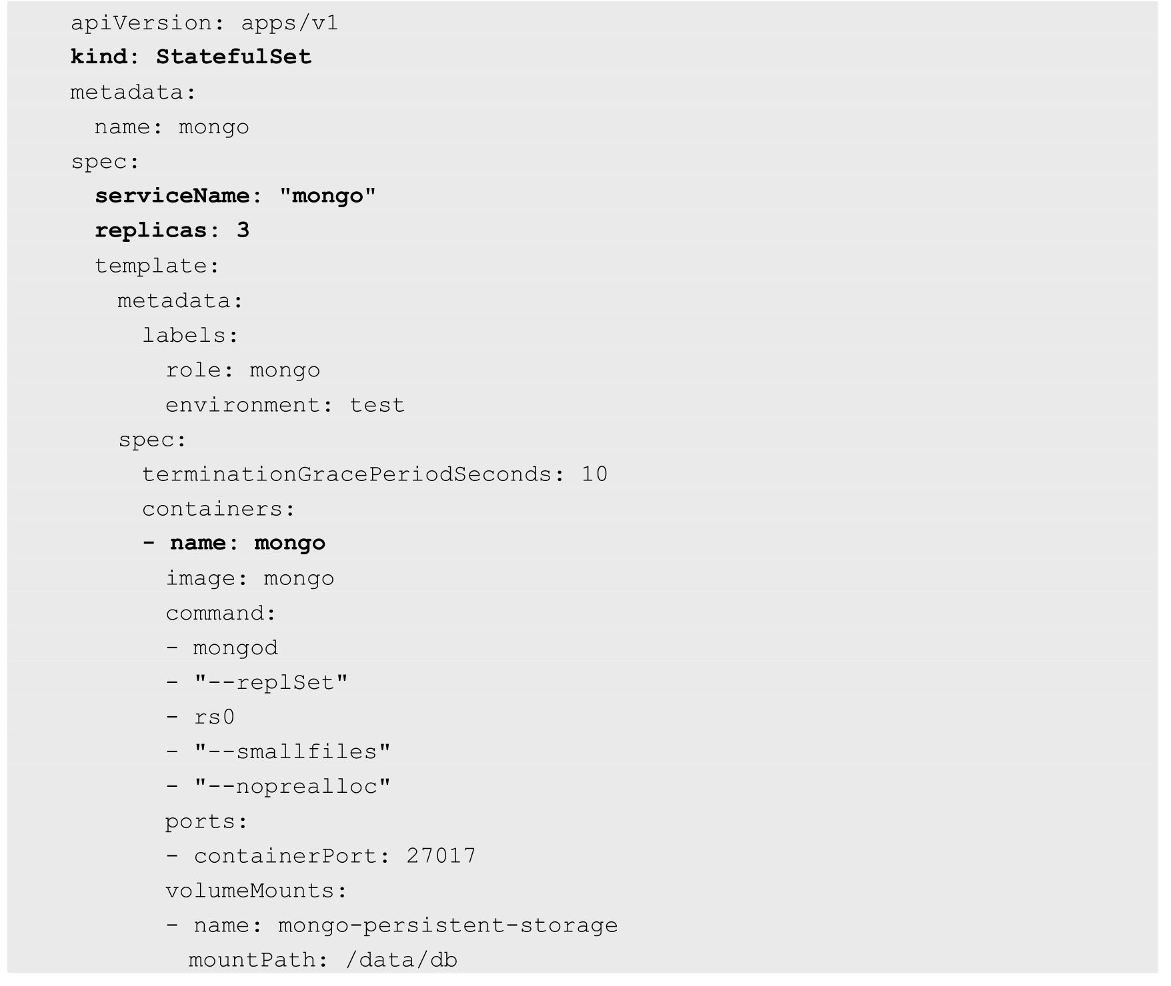

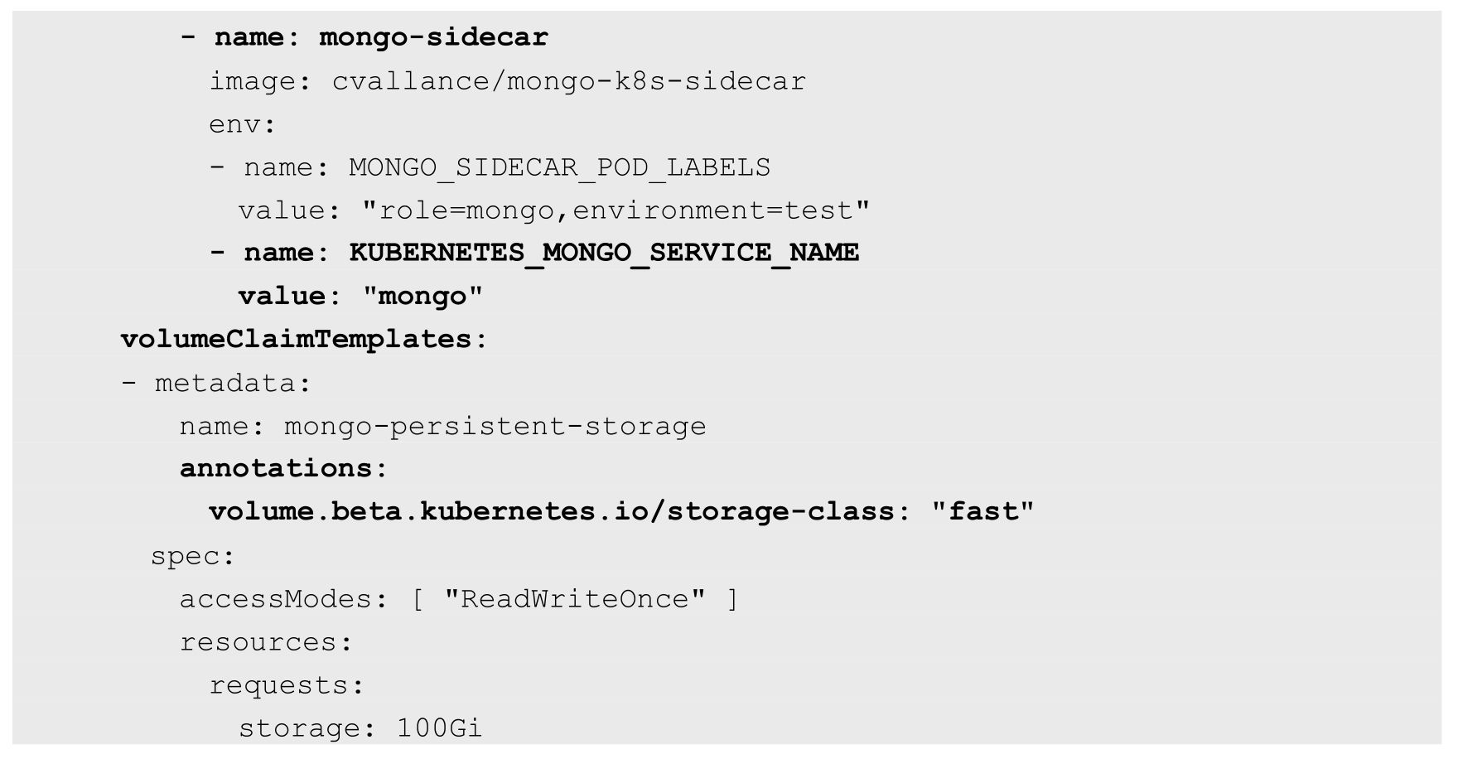

其中的主要配置说明如下。

（1）在该StatefulSet的定义中包括两个容器：mongo和mongo-sidecar。mongo是主服务程序，mongo-sidecar是将多个mongo实例进行集群设置的工具。mongo-sidecar中的环境变量如下。

◎　MONGO_SIDECAR_POD_LABELS：设置为mongo容器的标签，用于sidecar查询它所要管理的MongoDB集群实例。

◎　KUBERNETES_MONGO_SERVICE_NAME：它的值为mongo，表示sidecar将使用mongo这个服务名来完成MongoDB集群的设置。

（2）replicas=3表示这个MongoDB集群由3个mongo实例组成。

（3）volumeClaimTemplates是StatefulSet最重要的存储设置。在annotations段设置volume.beta.kubernetes.io/storage-class="fast"表示使用名为fast的StorageClass自动为每个mongo Pod实例分配后端存储。resources.requests.storage=100Gi表示为每个mongo实例都分配100GiB的磁盘空间。

使用kubectl create命令创建这个StatefulSet：



最终可以看到StatefulSet依次创建并启动了3个mongo Pod实例，它们的名字依次为mongo-0、mongo-1、mongo-2：

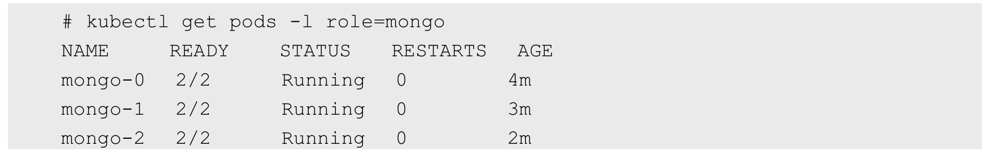

StatefulSet会用volumeClaimTemplates中的定义为每个Pod副本都创建一个PVC实例，每个PVC的名称由StatefulSet定义中volumeClaimTemplates的名称和Pod副本的名称组合而成，查看系统中的PVC，可以验证这一点：

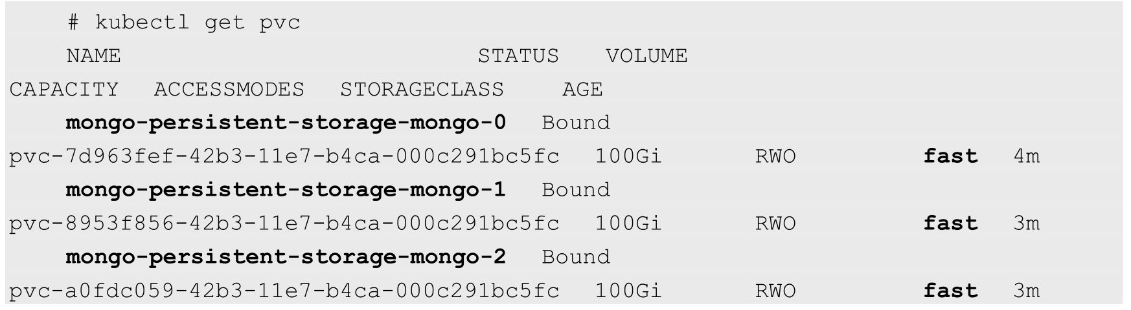

下面是mongo-0这个Pod中的Volume设置，可以看到系统自动为其挂载了对应的PVC：

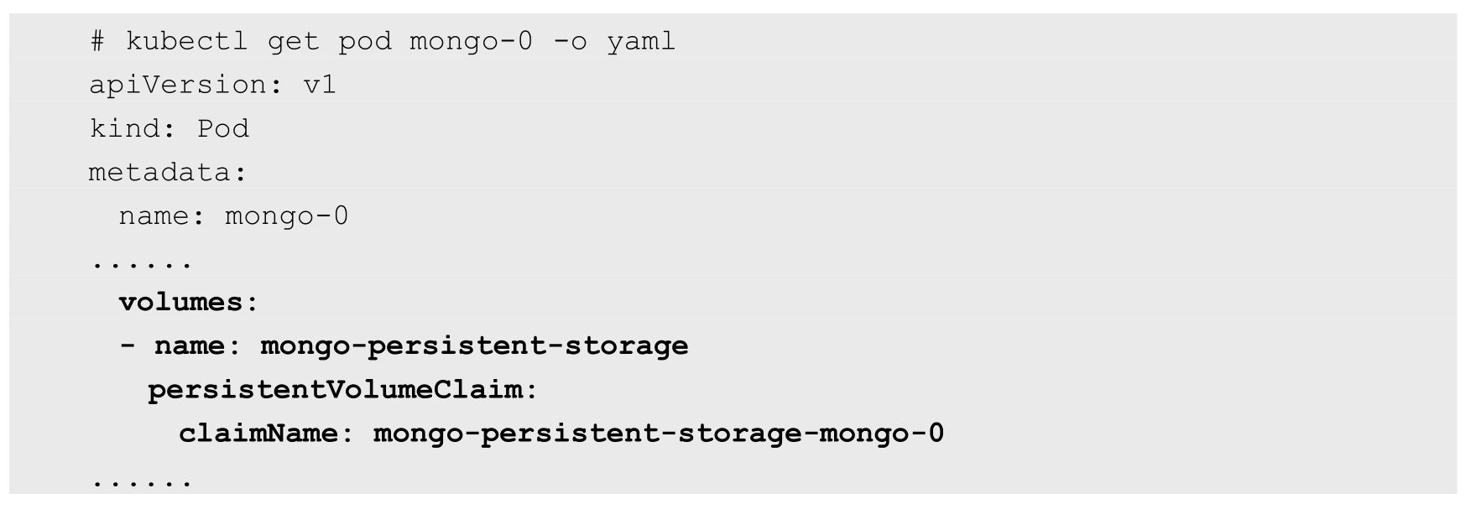

至此，一个由3个实例组成的MongoDB集群就创建完成了，其中每个实例都拥有稳定的名称和独立的存储空间。

### 3.13.3　查看MongoDB集群的状态

登录任意一个mongo Pod，在mongo命令行界面用rs.status()命令查看MongoDB集群的状态，可以看到mongo集群已通过sidecar完成了创建。在集群中包含3个节点，每个节点的名称都是StatefulSet设置的DNS域名格式的网络标识名称：

◎　mongo-0.mongo.default.svc.cluster.local

◎　mongo-1.mongo.default.svc.cluster.local

◎　mongo-2.mongo.default.svc.cluster.local

同时，可以看到3个mongo实例各自的角色（PRIMARY或SECONDARY）也都进行了正确的设置：

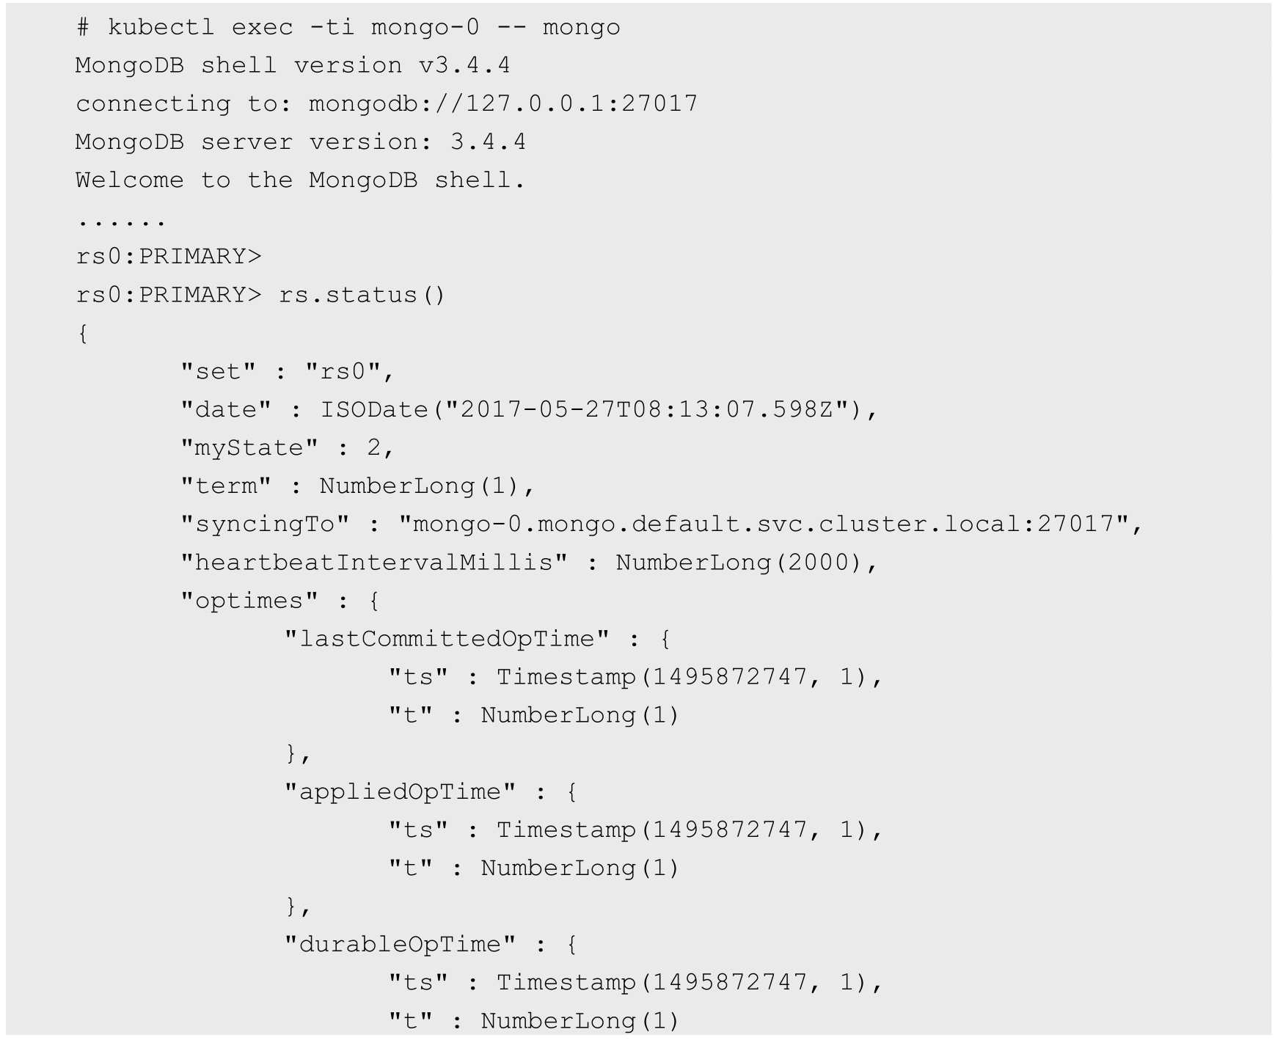

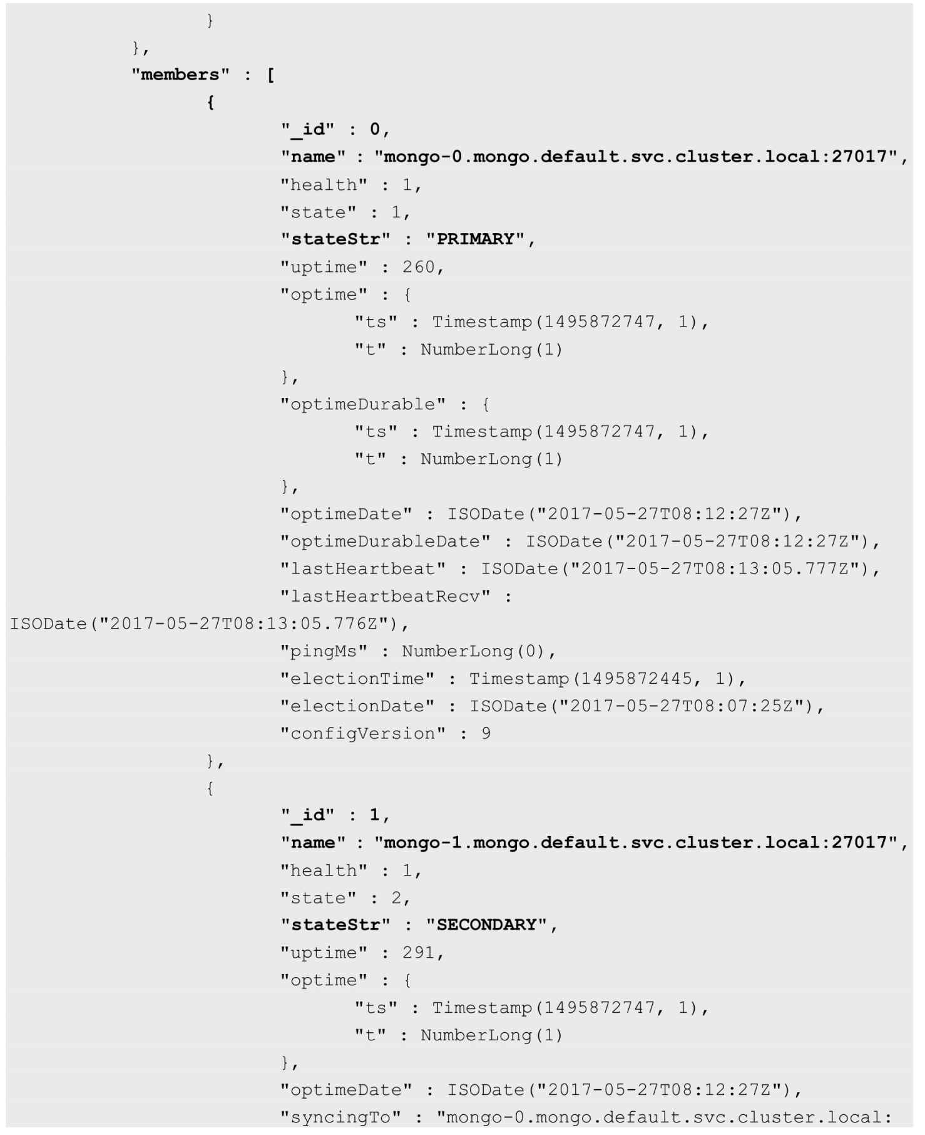

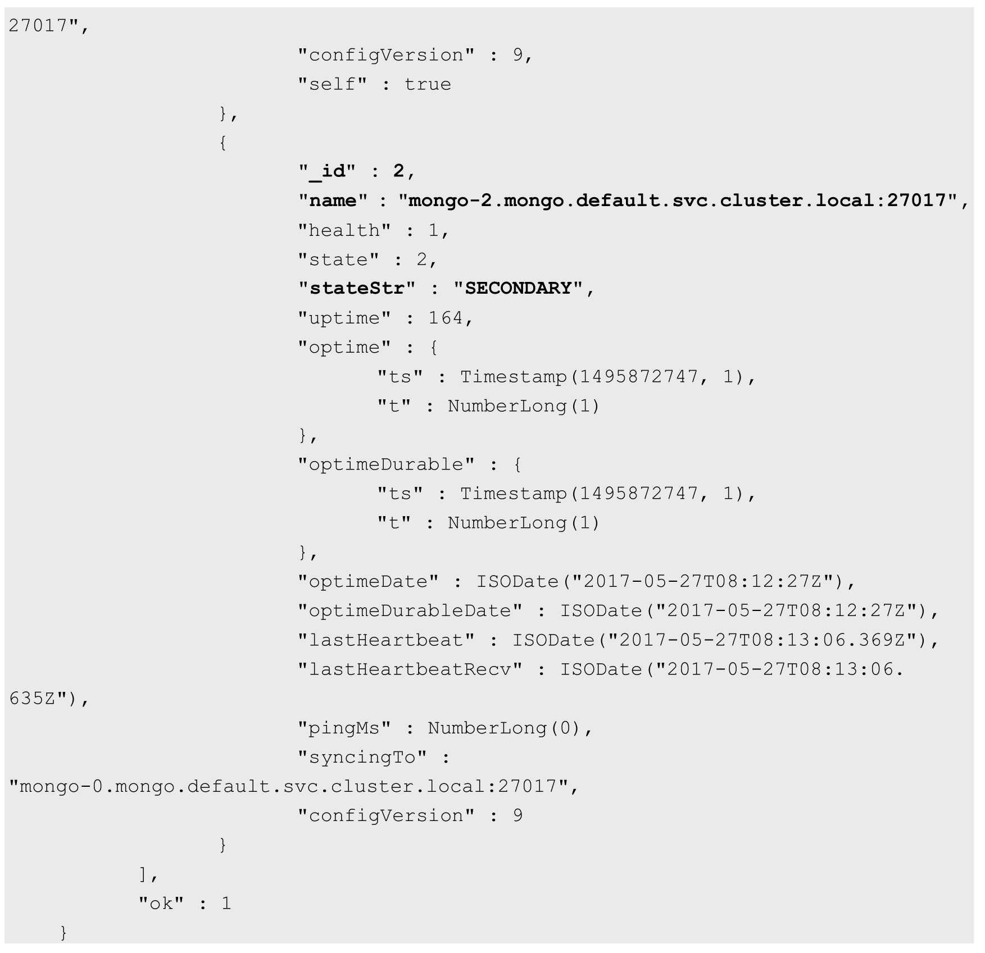

对于需要访问这个mongo集群的Kubernetes集群内部客户端来说，可以通过Headless Service“mongo”获取后端的所有Endpoints列表，并组合为数据库链接串，例如“mongodb://mongo-0.mongo, mongo-1.mongo, mongo-2.mongo:27017/dbname_?”。

### 3.13.4　StatefulSet的常见应用场景

下面对MongoDB集群常见的两种场景进行操作，说明StatefulSet对有状态应用的自动化管理功能。

1.MongoDB集群的扩容

假设在系统运行过程中，3个mongo实例不足以满足业务的要求，这时就需要对mongo集群进行扩容。仅需要通过对StatefulSet进行scale操作，就能实现在mongo集群中自动添加新的mongo节点。

使用kubectl scale命令将StatefulSet设置为4个实例：



等待一会儿，看到第4个实例“mongo-3”创建成功：

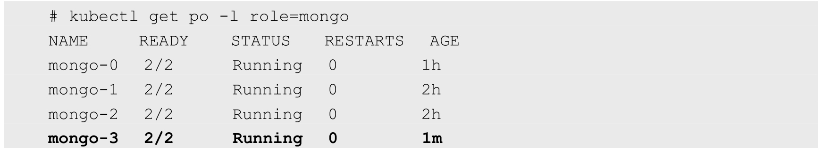

进入某个实例查看mongo集群的状态，可以看到第4个节点已经加入：

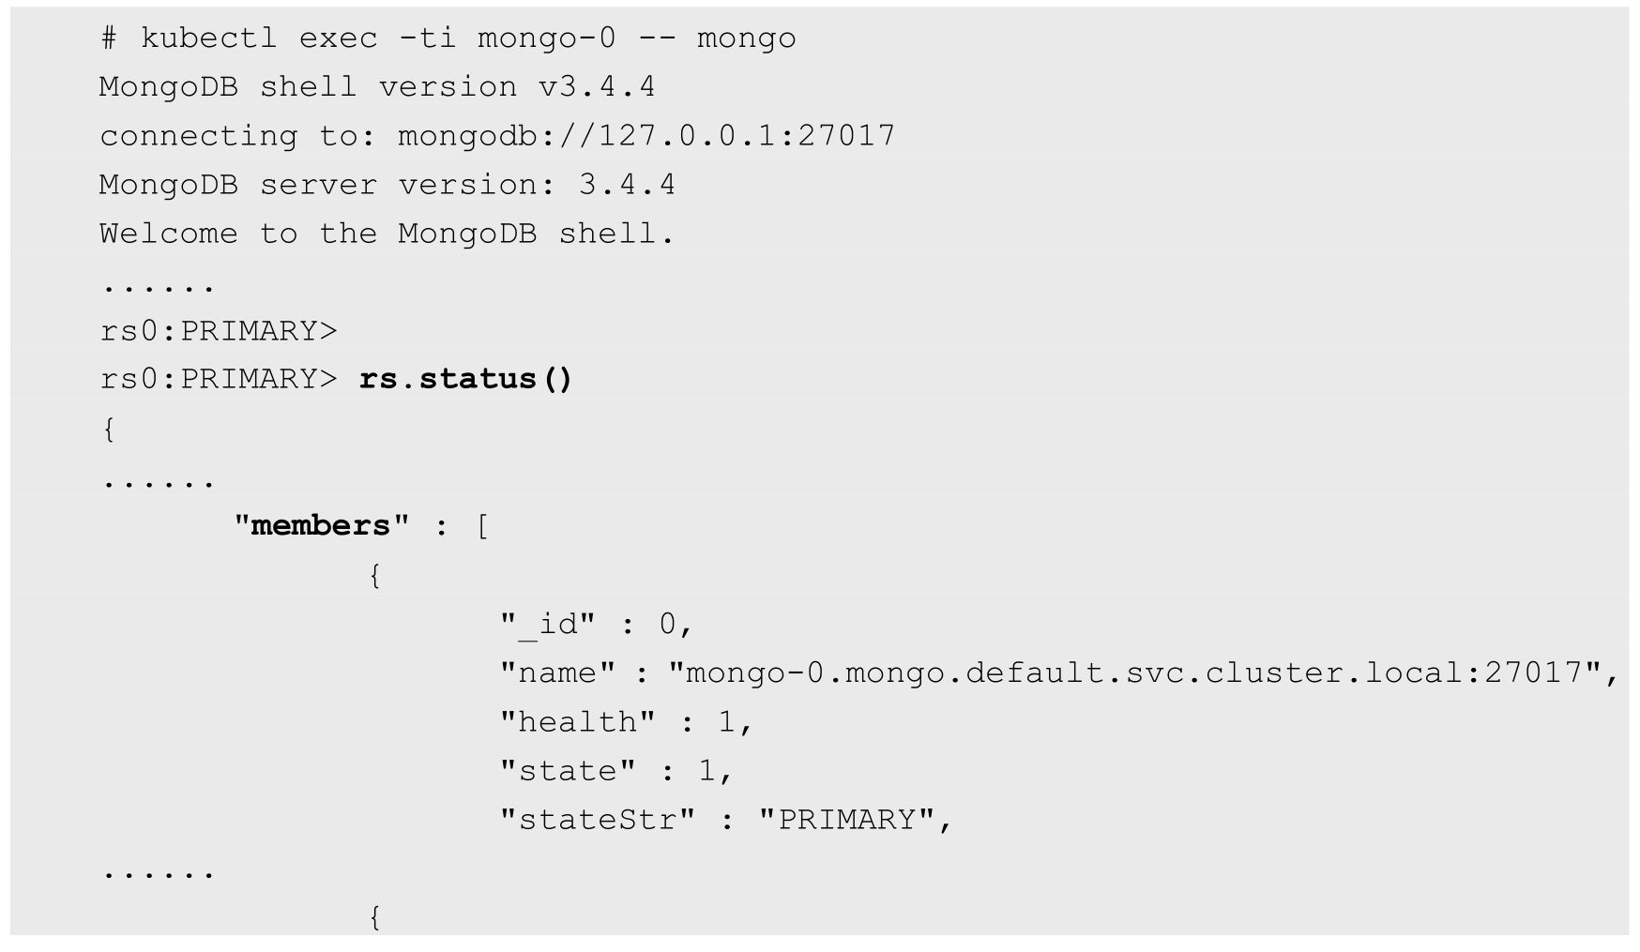

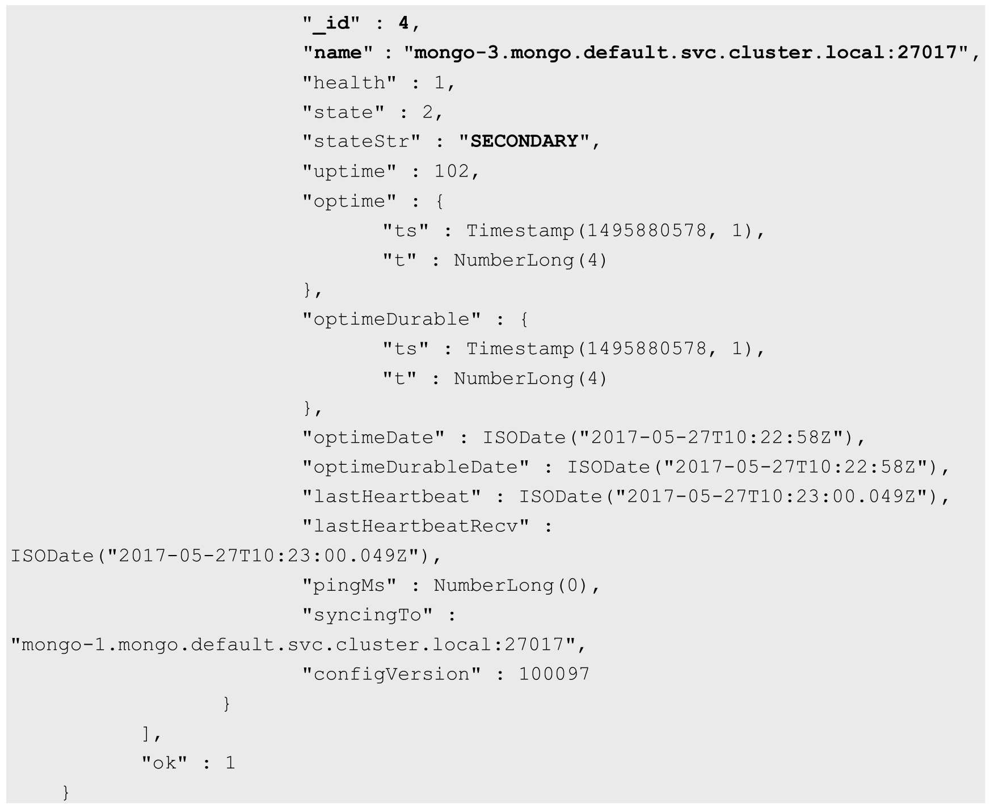

同时，系统也为mongo-3分配了一个新的PVC用于保存数据，此处不再赘述，有兴趣的读者可自行查看系统为mongo-3绑定的Volume设置和后端GlusterFS共享存储的资源分配情况。

2.自动故障恢复（MongoDB集群的高可用）

假设在系统运行过程中，某个mongo实例或其所在主机发生故障，则StatefulSet将会自动重建该mongo实例，并保证其身份（ID）和使用的数据（PVC）不变。

以mongo-0实例发生故障为例，StatefulSet将会自动重建mongo-0实例，并为其挂载之前分配的PVC“mongo-persistent-storage-mongo-0”。服务“mongo-0”在重新启动后，原数据库中的数据不会丢失，可继续使用。

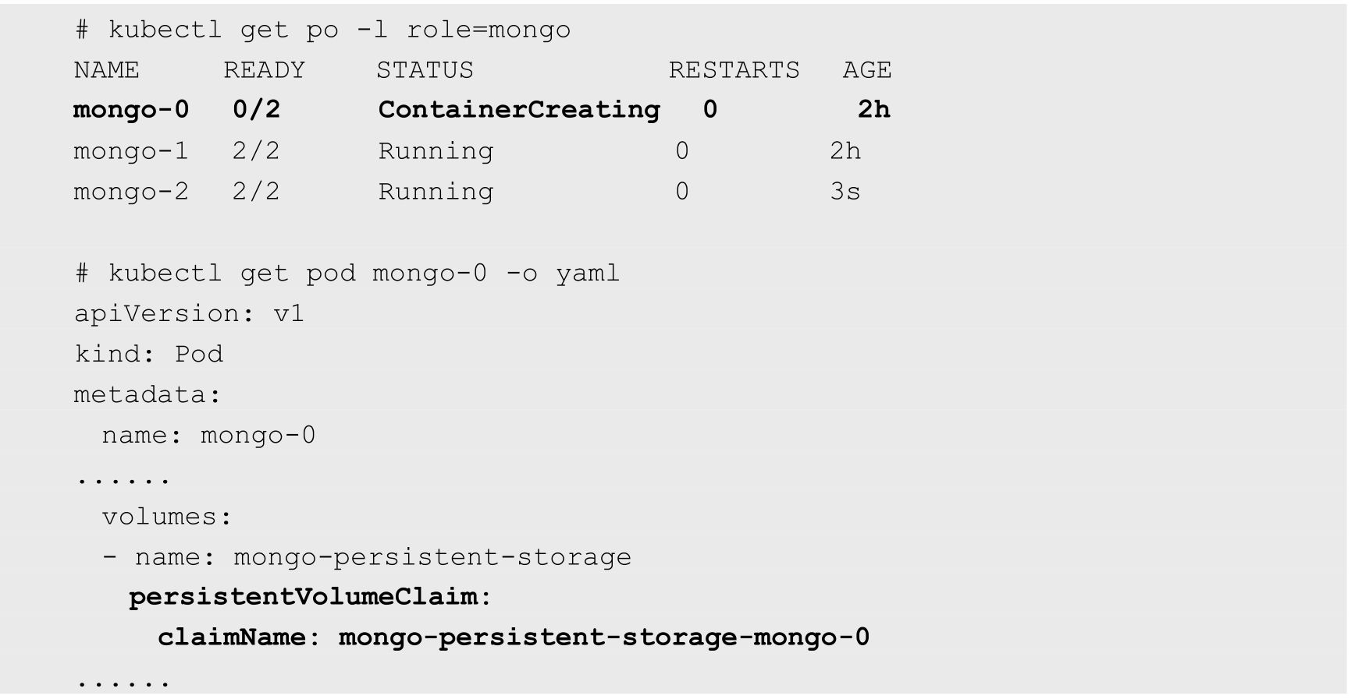

进入某个实例查看mongo集群的状态，mongo-0发生故障前在集群中的角色为PRIMARY，在其脱离集群后，mongo集群会自动选出一个SECONDARY节点提升为PRIMARY节点（本例中为mongo-2）。重启后的mongo-0则会成为一个新的SECONDARY节点：

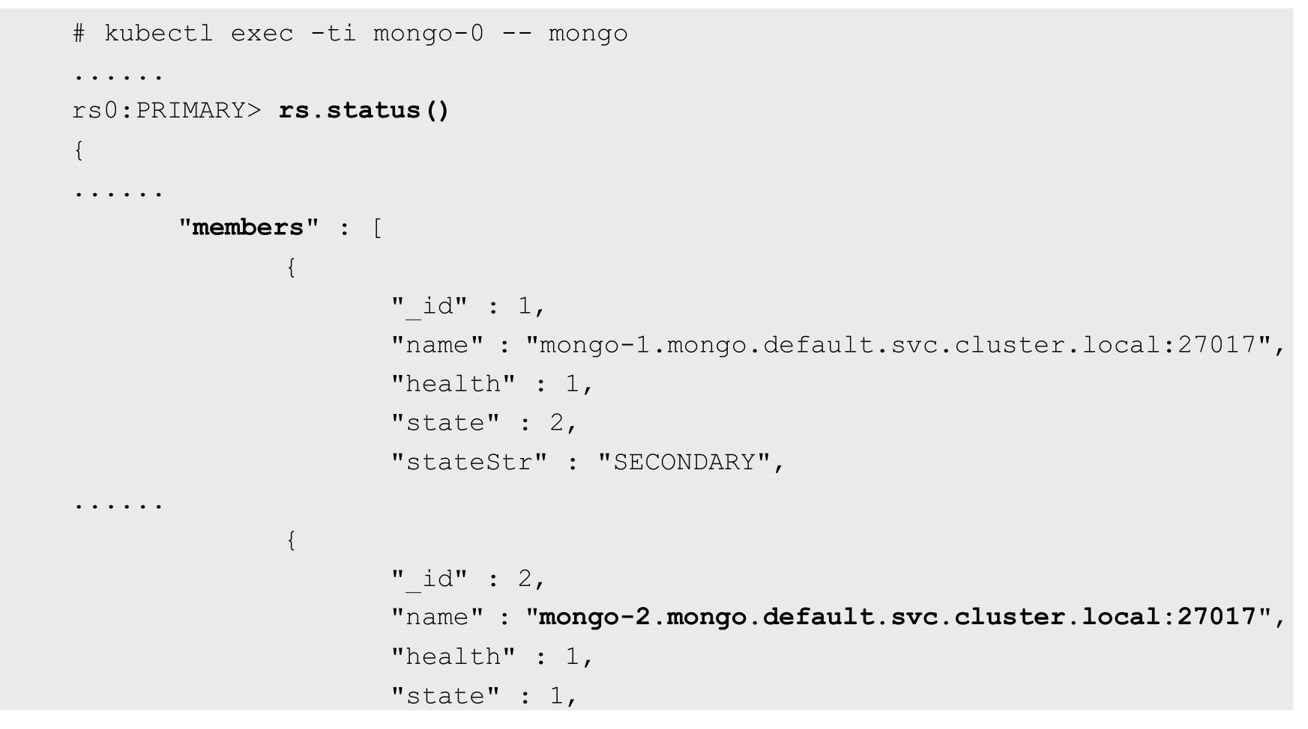

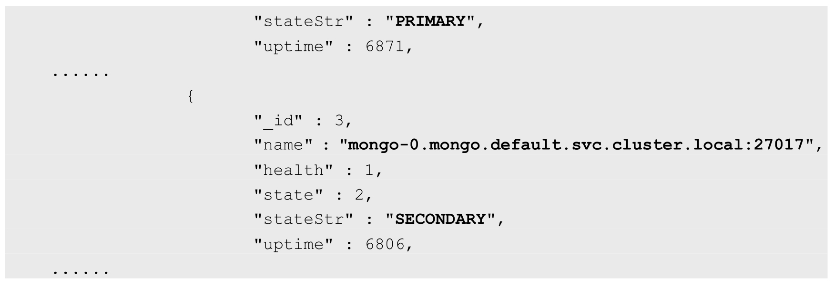

从上面的例子中可以看出，Kubernetes使用StatefulSet来搭建有状态的应用集群（MongoDB、MySQL等），同部署无状态的应用一样简便。Kubernetes能够保证StatefulSet中各应用实例在创建和运行的过程中，都具有固定的身份标识和独立的后端存储；还支持在运行时对集群规模进行扩容、保障集群的高可用等非常重要的功能。

# 第4章　深入掌握Service

Service是Kubernetes的核心概念，通过创建Service，可以为一组具有相同功能的容器应用提供一个统一的入口地址，并且将请求负载分发到后端的各个容器应用上。本章对Service的使用进行详细说明，包括Service的负载均衡机制、如何访问Service、Headless Service、DNS服务的机制和实践、Ingress 7层路由机制等。

## 4.1　Service定义详解

YAML格式的Service定义文件的完整内容如下：

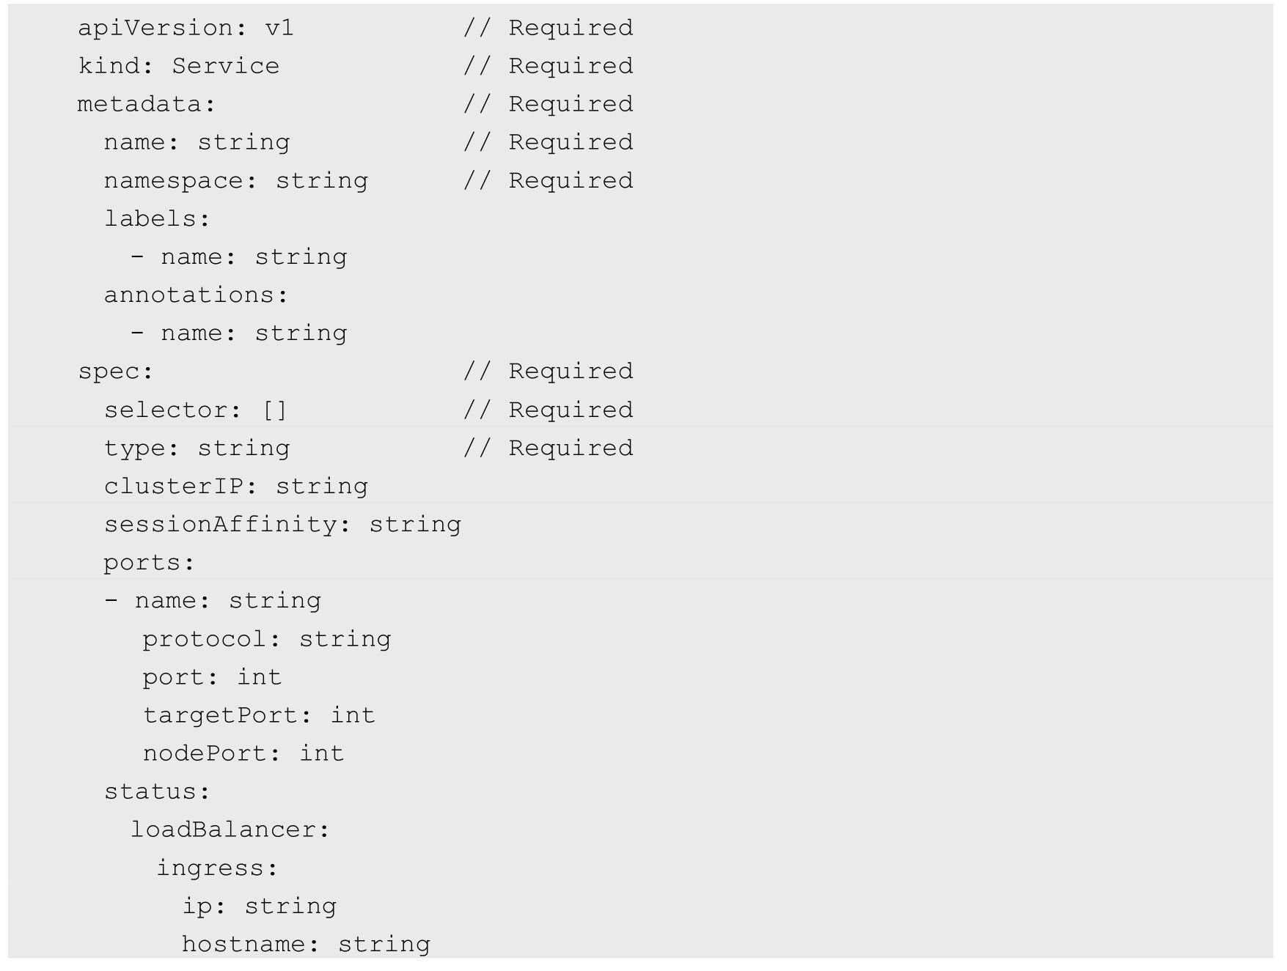

对各属性的说明如表4.1所示。

表4.1　对Service的定义文件模板的各属性的说明

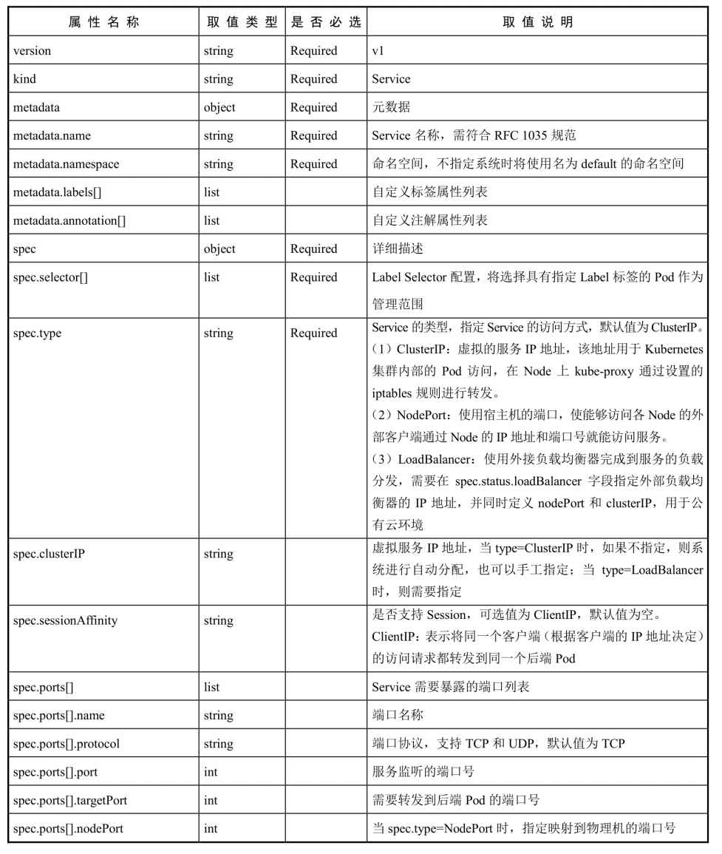

续表

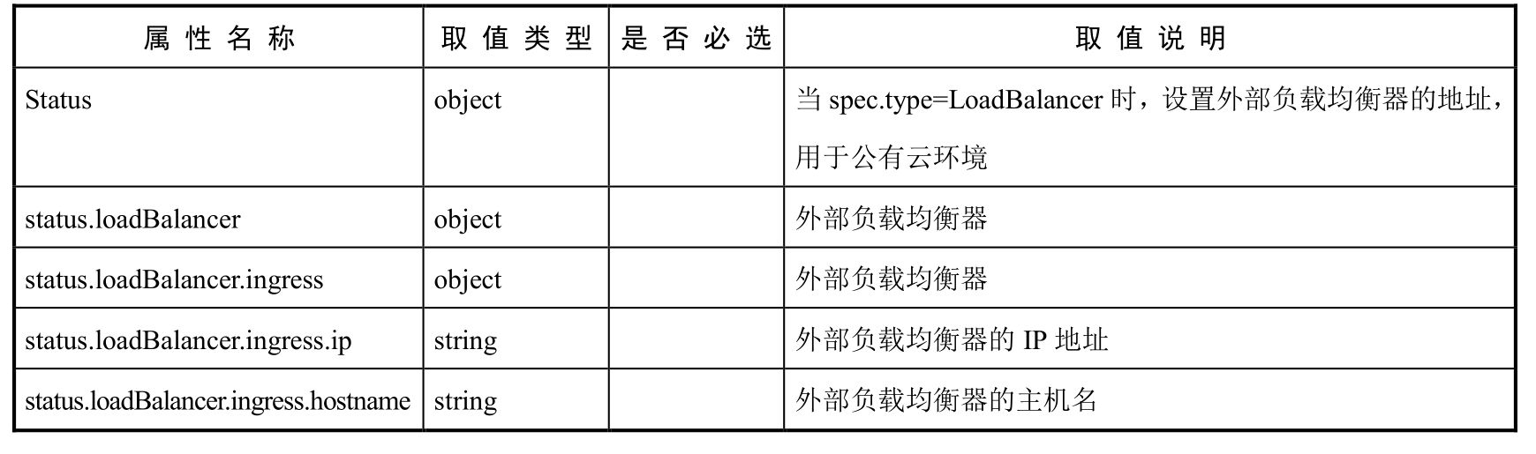

## 4.2　Service的基本用法

一般来说，对外提供服务的应用程序需要通过某种机制来实现，对于容器应用最简便的方式就是通过TCP/IP机制及监听IP和端口号来实现。例如，定义一个提供Web服务的RC，由两个Tomcat容器副本组成，每个容器都通过containerPort设置提供服务的端口号为8080：

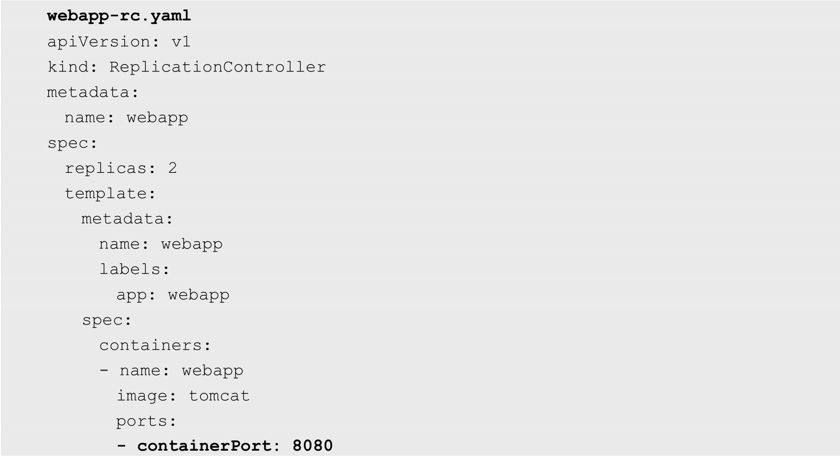

创建该RC：



获取Pod的IP地址：

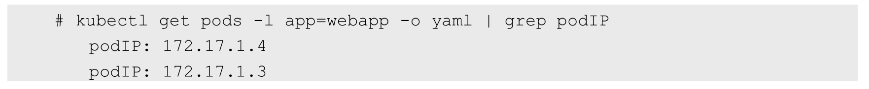

可以直接通过这两个Pod的IP地址和端口号访问Tomcat服务：

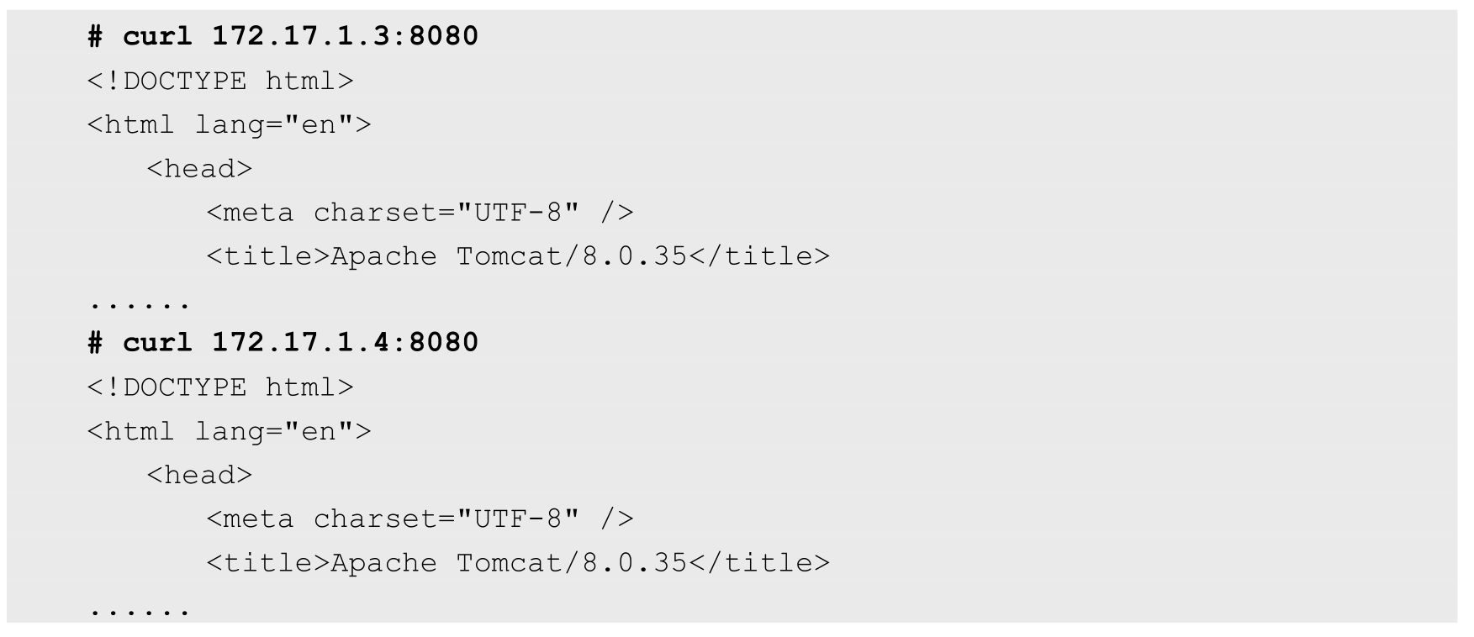

直接通过Pod的IP地址和端口号可以访问到容器应用内的服务，但是Pod的IP地址是不可靠的，例如当Pod所在的Node发生故障时，Pod将被Kubernetes重新调度到另一个Node，Pod的IP地址将发生变化。更重要的是，如果容器应用本身是分布式的部署方式，通过多个实例共同提供服务，就需要在这些实例的前端设置一个负载均衡器来实现请求的分发。Kubernetes中的Service就是用于解决这些问题的核心组件。

以前面创建的webapp应用为例，为了让客户端应用访问到两个Tomcat Pod实例，需要创建一个Service来提供服务。Kubernetes提供了一种快速的方法，即通过kubectl expose命令来创建Service：



查看新创建的Service，可以看到系统为它分配了一个虚拟的IP地址（ClusterIP），Service所需的端口号则从Pod中的containerPort复制而来：





接下来就可以通过Service的IP地址和Service的端口号访问该Service了：

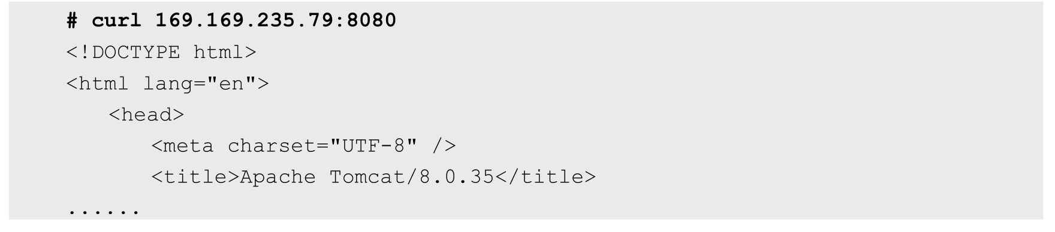

这里，对Service地址169.169.235.79:8080的访问被自动负载分发到了后端两个Pod之一：172.17.1.3:8080或172.17.1.4:8080。

除了使用kubectl expose命令创建Service，我们也可以通过配置文件定义Service，再通过kubectl create命令进行创建。例如对于前面的webapp应用，我们可以设置一个Service，代码如下：

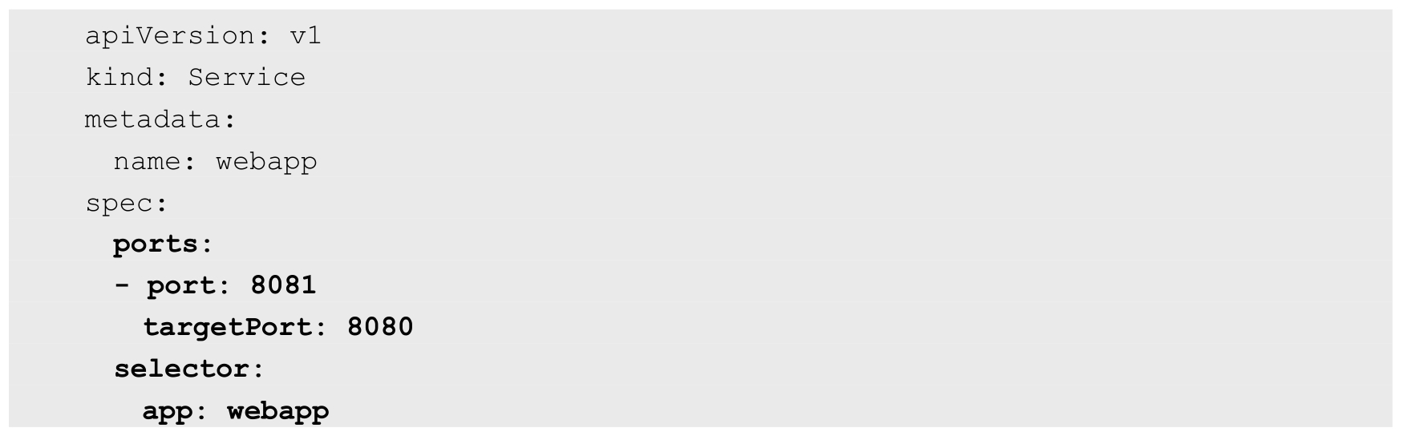

Service定义中的关键字段是ports和selector。本例中ports定义部分指定了Service所需的虚拟端口号为8081，由于与Pod容器端口号8080不一样，所以需要再通过targetPort来指定后端Pod的端口号。selector定义部分设置的是后端Pod所拥有的label：app=webapp。

创建该Service并查看其ClusterIP地址：

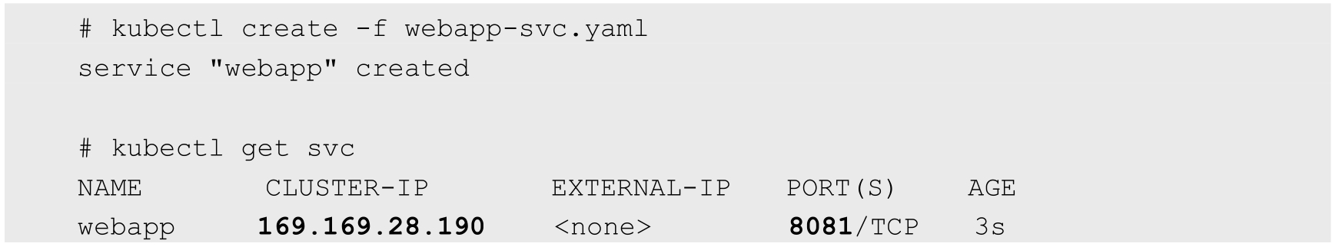

通过Service的IP地址和Service的端口号进行访问：

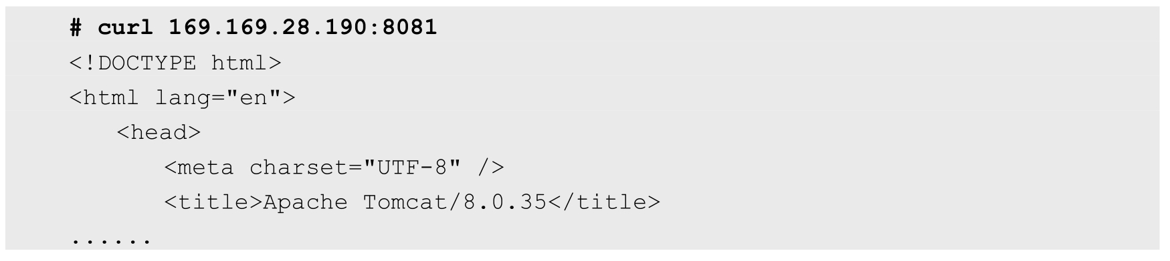

同样，对Service地址169.169.28.190:8081的访问被自动负载分发到了后端两个Pod之一：172.17.1.3:8080或172.17.1.4:8080。目前Kubernetes提供了两种负载分发策略：RoundRobin和SessionAffinity，具体说明如下。

◎　RoundRobin：轮询模式，即轮询将请求转发到后端的各个Pod上。

◎　SessionAffinity：基于客户端IP地址进行会话保持的模式，即第1次将某个客户端发起的请求转发到后端的某个Pod上，之后从相同的客户端发起的请求都将被转发到后端相同的Pod上。

在默认情况下，Kubernetes采用RoundRobin模式对客户端请求进行负载分发，但我们也可以通过设置service.spec.sessionAffinity=ClientIP来启用SessionAffinity策略。这样，同一个客户端IP发来的请求就会被转发到后端固定的某个Pod上了。

通过Service的定义，Kubernetes实现了一种分布式应用统一入口的定义和负载均衡机制。Service还可以进行其他类型的设置，例如设置多个端口号、直接设置为集群外部服务，或实现为Headless Service（无头服务）模式（将在4.3节介绍）。

### 4.2.1　多端口Service

有时一个容器应用也可能提供多个端口的服务，那么在Service的定义中也可以相应地设置为将多个端口对应到多个应用服务。在下面的例子中，Service设置了两个端口号，并且为每个端口号都进行了命名：

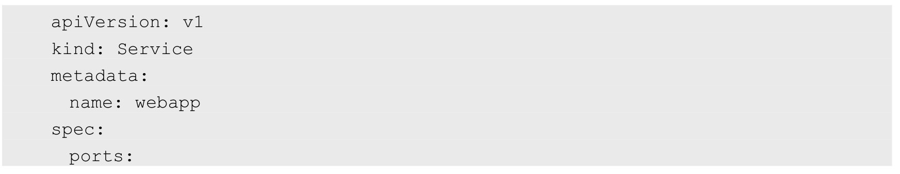

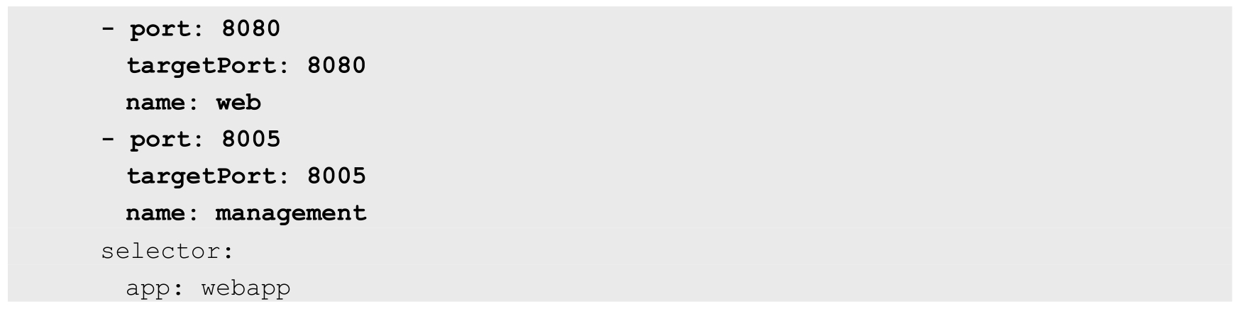

另一个例子是两个端口号使用了不同的4层协议—TCP和UDP：

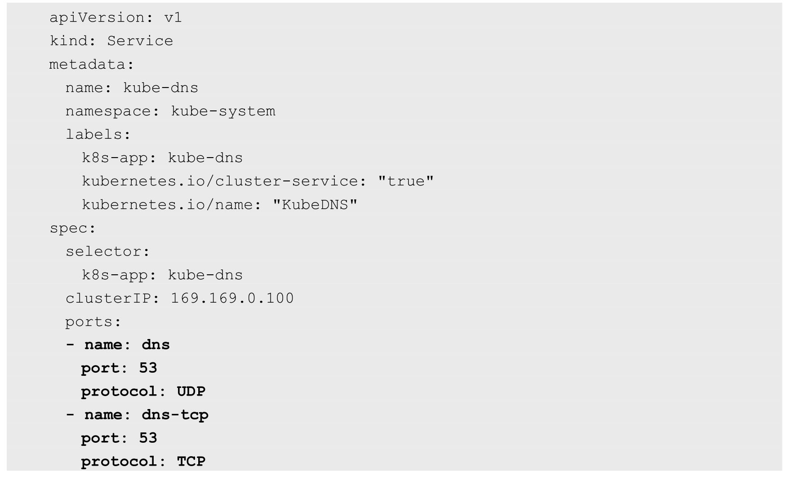

### 4.2.2　外部服务Service

在某些环境中，应用系统需要将一个外部数据库作为后端服务进行连接，或将另一个集群或Namespace中的服务作为服务的后端，这时可以通过创建一个无Label Selector的Service来实现：

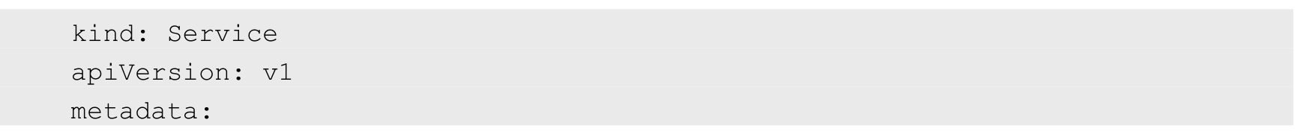

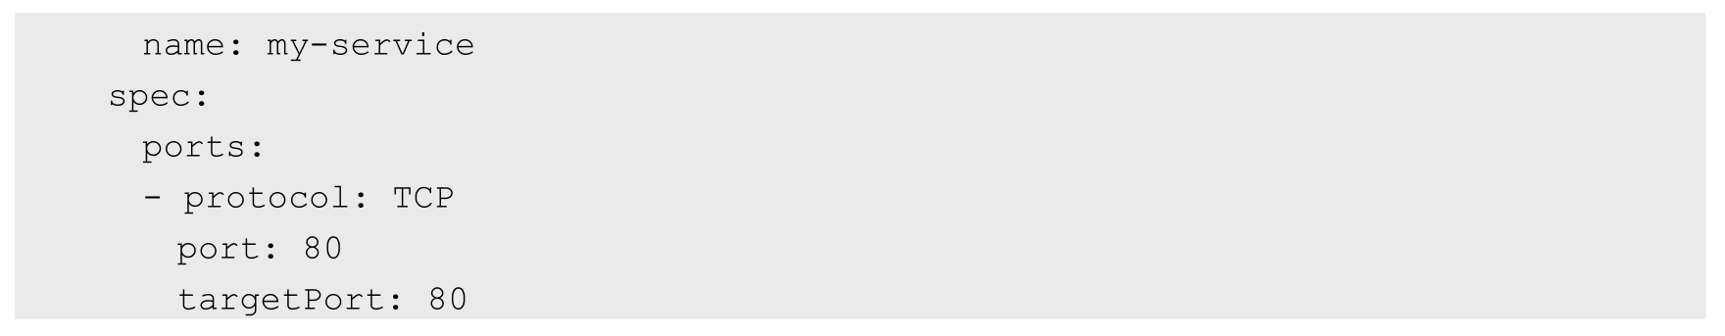

通过该定义创建的是一个不带标签选择器的Service，即无法选择后端的Pod，系统不会自动创建Endpoint，因此需要手动创建一个和该Service同名的Endpoint，用于指向实际的后端访问地址。创建Endpoint的配置文件内容如下：

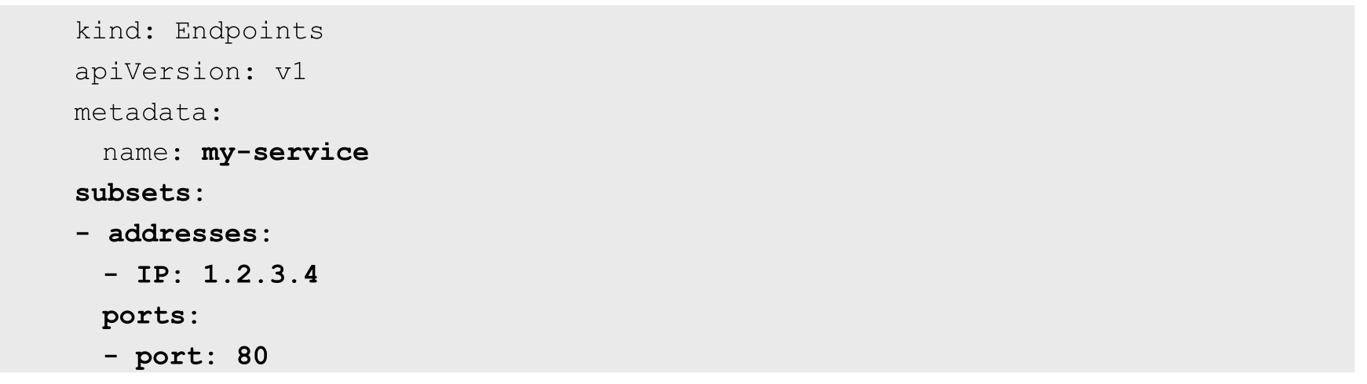

如图4.1所示，访问没有标签选择器的Service和带有标签选择器的Service一样，请求将会被路由到由用户手动定义的后端Endpoint上。

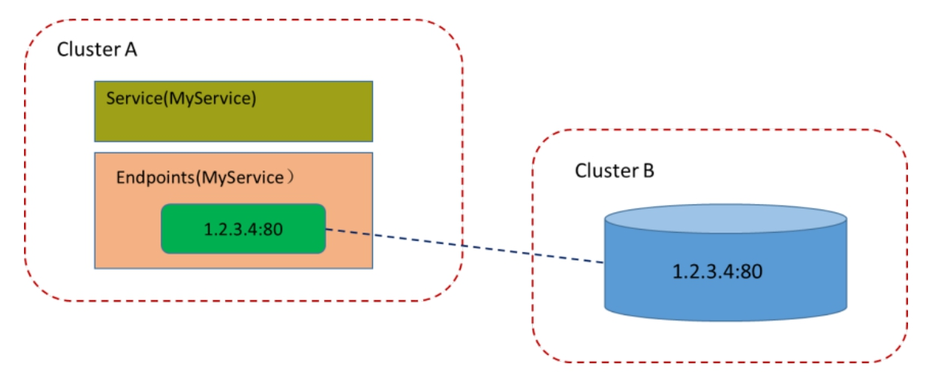

图4.1　Service指向外部服务

## 4.3　Headless Service

在某些应用场景中，开发人员希望自己控制负载均衡的策略，不使用Service提供的默认负载均衡的功能，或者应用程序希望知道属于同组服务的其他实例。Kubernetes提供了Headless Service来实现这种功能，即不为Service设置ClusterIP（入口IP地址），仅通过Label Selector将后端的Pod列表返回给调用的客户端。例如：

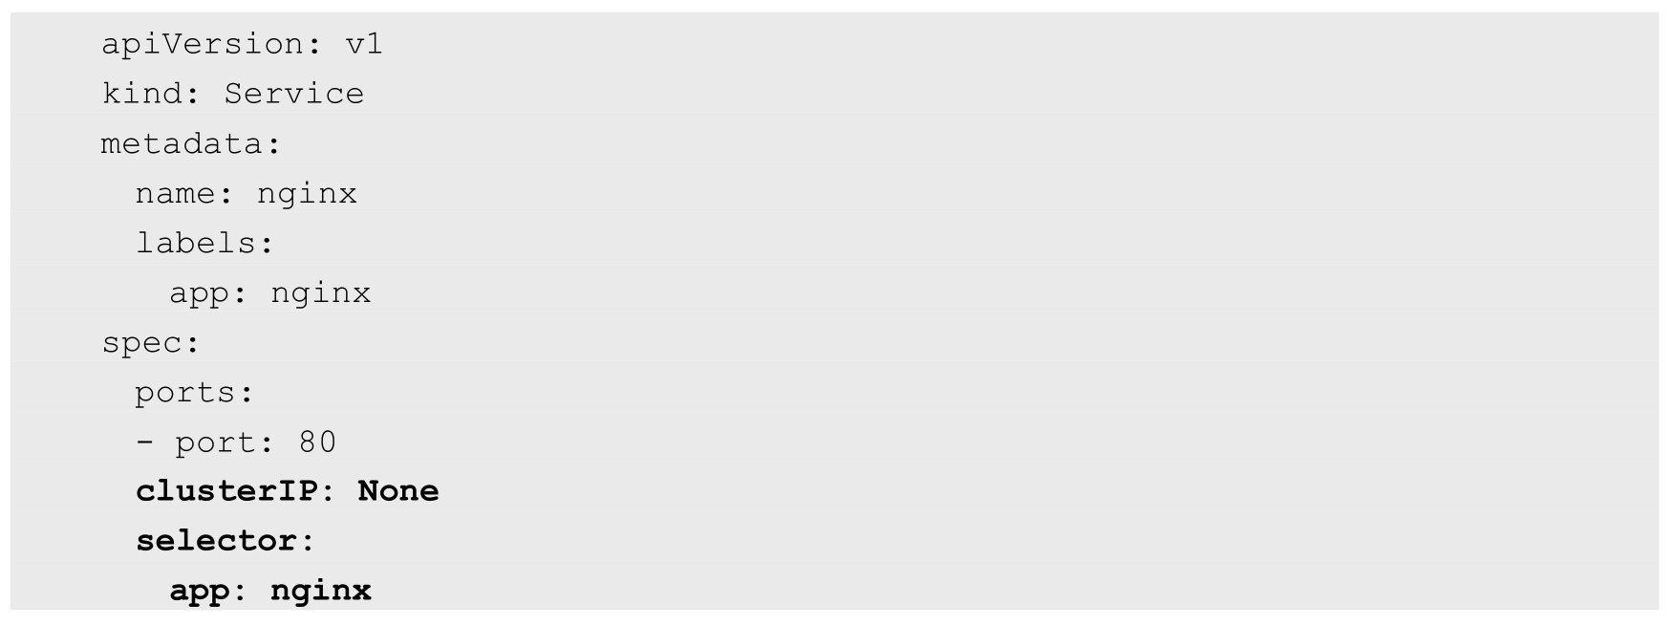

这样，Service就不再具有一个特定的ClusterIP地址，对其进行访问将获得包含Label“app=nginx”的全部Pod列表，然后客户端程序自行决定如何处理这个Pod列表。例如，StatefulSet就是使用Headless Service为客户端返回多个服务地址的。

对于“去中心化”类的应用集群，Headless Service将非常有用。下面以搭建Cassandra集群为例，看看如何通过对Headless Service的巧妙使用，自动实现应用集群的创建。

Apache Cassandra是一套开源分布式NoSQL数据库系统，主要特点为它不是单个数据库，而是由一组数据库节点共同构成的一个分布式的集群数据库。由于Cassandra使用的是“去中心化”模式，所以在集群里的一个节点启动之后，需要一个途径获知集群中新节点的加入。Cassandra使用了Seed（种子）来完成集群中节点之间的相互查找和通信。

通过对Headless Service的使用，实现了Cassandra各节点之间的相互查找和集群的自动搭建。主要步骤包括：自定义SeedProvider；通过Headless Service自动查找后端Pod；自动添加新Cassandra节点。

### 4.3.1　自定义SeedProvider

在本例中使用了一个自定义的SeedProvider类来完成新节点的查询和添加，类名为io.k8s.cassandra.KubernetesSeedProvider。

KubernetesSeedProvider.java类的源代码节选如下：

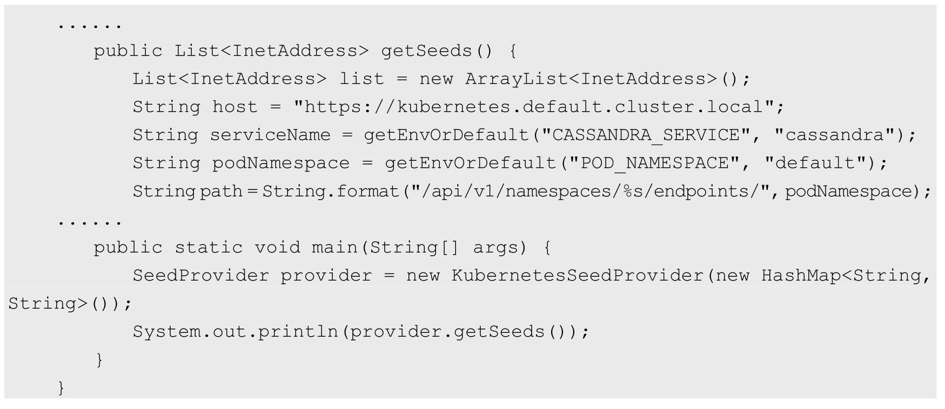

完整的源代码可以从https://github.com/kubernetes/kubernetes/blob/master/examples/storage/ cassandra/java/src/main/java/io/k8s/cassandra/KubernetesSeedProvider.java获取。

定制的KubernetesSeedProvider类将使用REST API来访问Kubernetes Master，然后通过查询name=cassandra的服务（Headless Service将返回Pod列表）完成对其他“节点”的查找。

### 4.3.2　通过Service动态查找Pod

在KubernetesSeedProvider类中，通过查询环境变量CASSANDRA_SERVICE的值来获得服务的名称。这样就要求Service在Pod之前创建。如果我们已经创建好DNS服务（详见4.5节的说明），那么也可以直接使用服务的名称而无须使用环境变量。

回顾一下Service的概念。Service通常用作一个负载均衡器，供Kubernetes集群中其他应用（Pod）对属于该Service的一组Pod进行访问。由于Pod的创建和销毁都会实时更新Service的Endpoint数据，所以可以动态地对Service的后端Pod进行查询。Cassandra的“去中心化”设计使得Cassandra集群中的一个Cassandra实例（节点）只需要查询到其他节点，即可自动组成一个集群，正好可以使用Service的这个特性查询到新增的节点。图4.2描述了Cassandra新节点加入集群的过程。

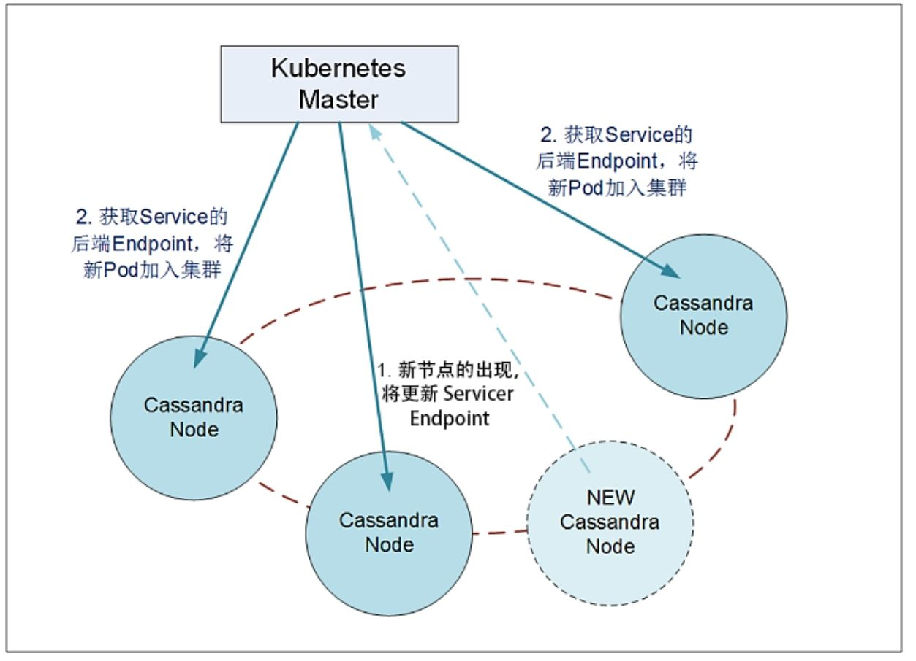

图4.2　Cassandra新节点加入集群的过程

在Kubernetes系统中，首先需要为Cassandra集群定义一个Service：

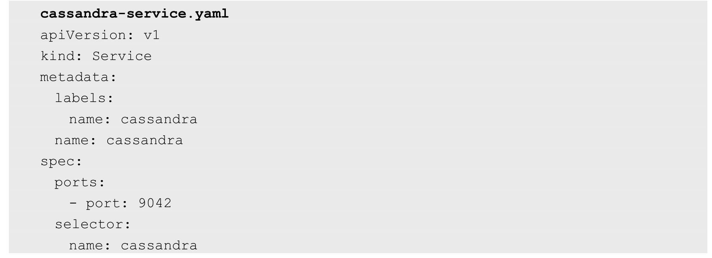

在Service的定义中指定Label Selector为name=cassandra。

使用kubectl create命令创建这个Service：



然后，创建一个Cassandra Pod：

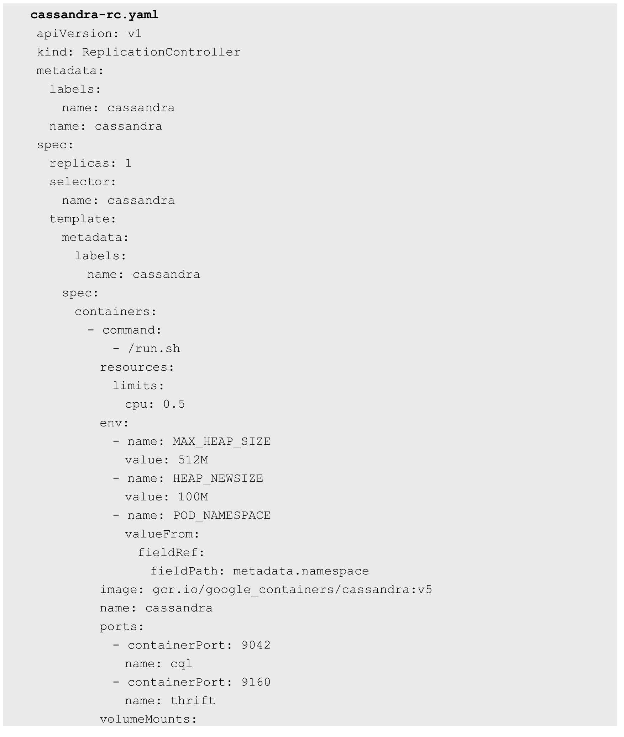

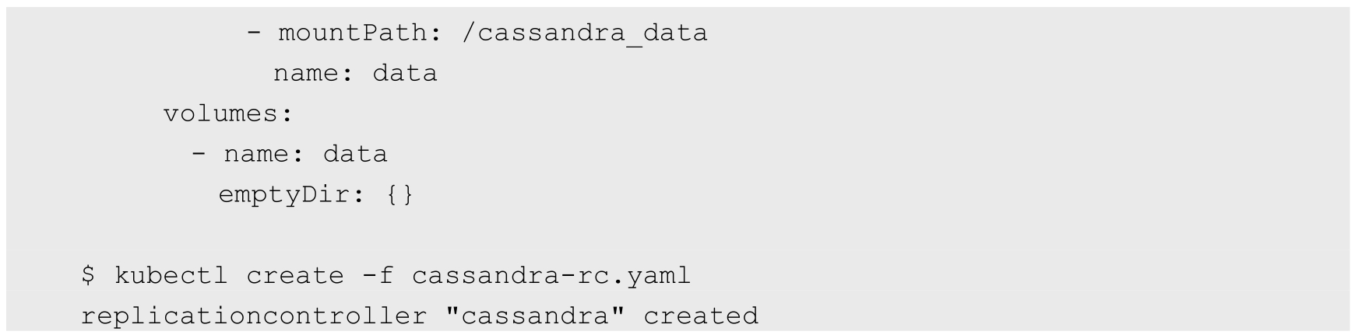

现在，一个Cassandra Pod运行起来了，但还没有组成Cassandra集群。

### 4.3.3　Cassandra集群中新节点的自动添加

现在，我们使用Kubernetes提供的Scale（扩容和缩容）机制对Cassandra集群进行扩容：



查看Pod，可以看到RC创建并启动了一个新的Pod：

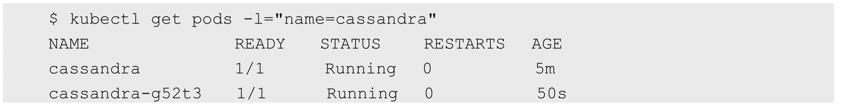

使用Cassandra提供的nodetool工具对任一cassandra实例（Pod）进行访问来验证Cassandra集群的状态。下面的命令将访问名为cassandra的Pod（访问cassandra-g52t3也能获得相同的结果）：

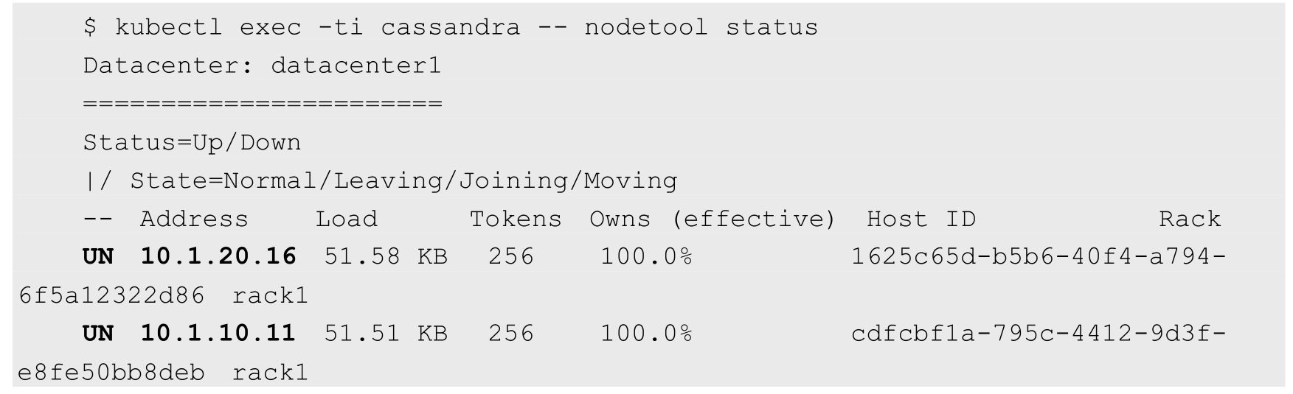

可以看到在Cassandra集群中有两个节点处于正常运行状态（Up and Normal，UN）。该结果中的两个IP地址为两个Cassandra Pod的IP地址。

内部的过程为：每个Cassandra节点（Pod）都通过API访问Kubernetes Master，查询名为cassandra的Service的Endpoint（即Cassandra节点），若发现有新节点加入，就进行添加操作，最后成功组成一个Cassandra集群。

我们再增加两个Cassandra实例：



用nodetool工具查看Cassandra集群的状态：

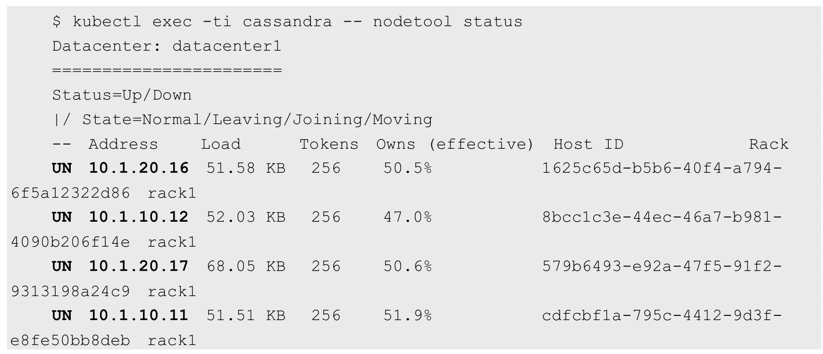

可以看到4个Cassandra节点都加入Cassandra集群中了。

另外，可以通过查看Cassandra Pod的日志来看到新节点加入集群的记录：

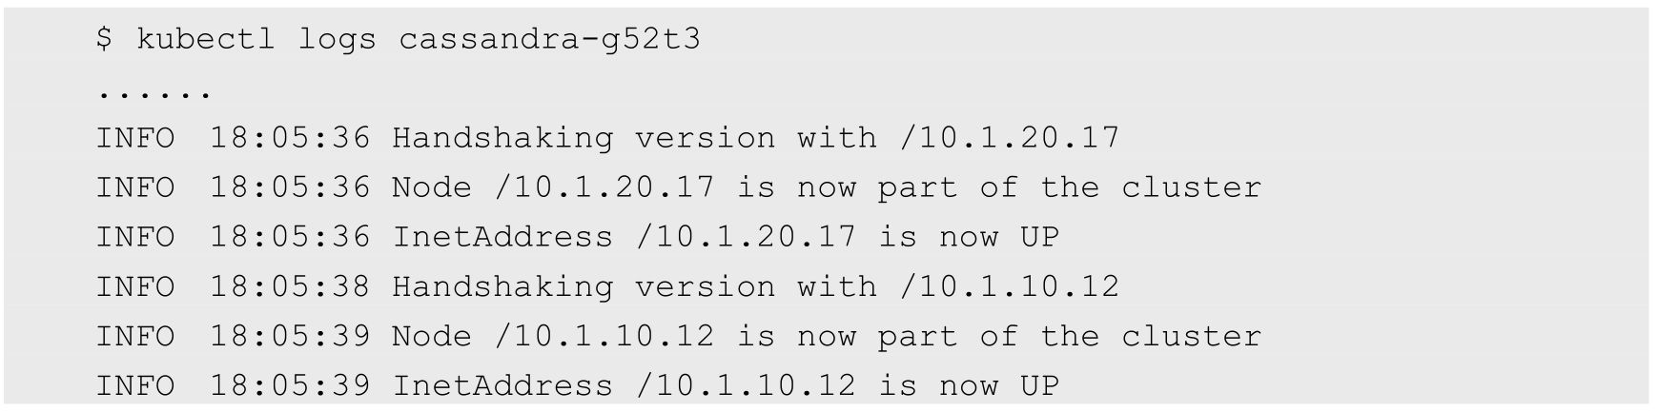

本例描述了一种通过API查询Service来完成动态Pod发现的应用场景。对于类似于Cassandra的去中心化集群类应用，都可以使用Headless Service查询后端Endpoint这种巧妙的方法来实现对应用集群（属于同一Service）中新加入节点的查找。

## 4.4　从集群外部访问Pod或Service

由于Pod和Service都是Kubernetes集群范围内的虚拟概念，所以集群外的客户端系统无法通过Pod的IP地址或者Service的虚拟IP地址和虚拟端口号访问它们。为了让外部客户端可以访问这些服务，可以将Pod或Service的端口号映射到宿主机，以使客户端应用能够通过物理机访问容器应用。

### 4.4.1　将容器应用的端口号映射到物理机

（1）通过设置容器级别的hostPort，将容器应用的端口号映射到物理机上：

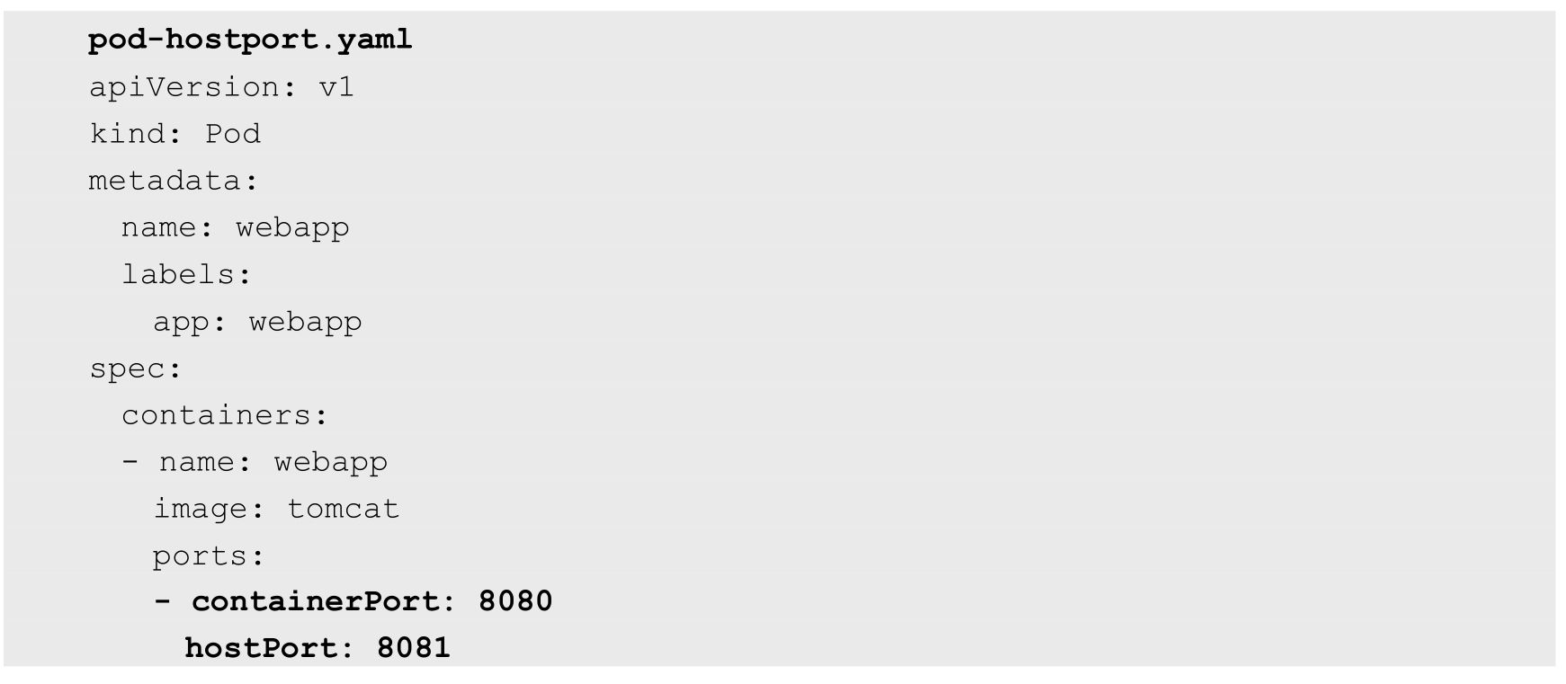

通过kubectl create命令创建这个Pod：



通过物理机的IP地址和8081端口号访问Pod内的容器服务：

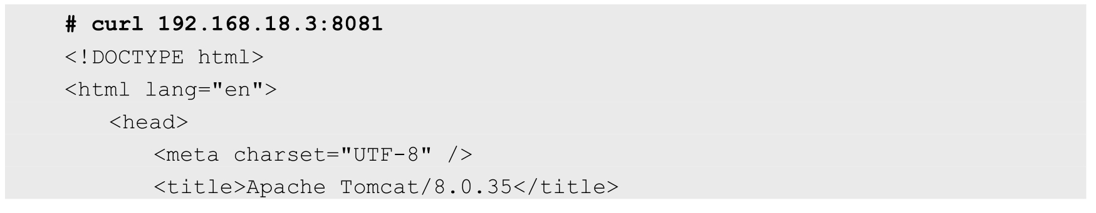



（2）通过设置Pod级别的hostNetwork=true，该Pod中所有容器的端口号都将被直接映射到物理机上。在设置hostNetwork=true时需要注意，在容器的ports定义部分如果不指定hostPort，则默认hostPort等于containerPort，如果指定了hostPort，则hostPort必须等于containerPort的值：

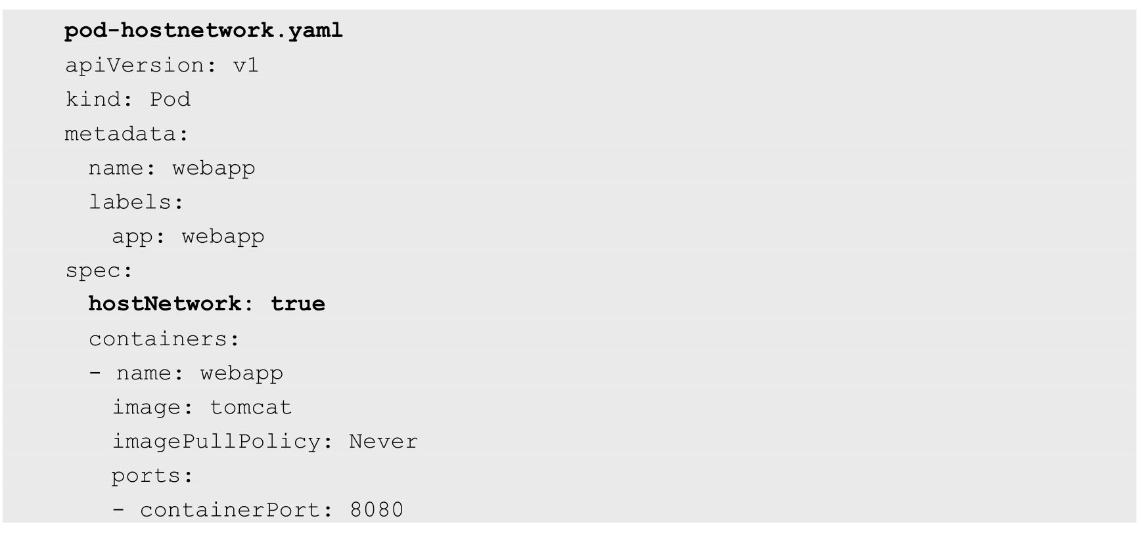

创建这个Pod：



通过物理机的IP地址和8080端口号访问Pod内的容器服务：

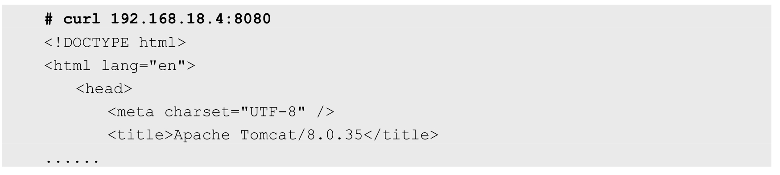

### 4.4.2　将Service的端口号映射到物理机

（1）通过设置nodePort映射到物理机，同时设置Service的类型为NodePort：

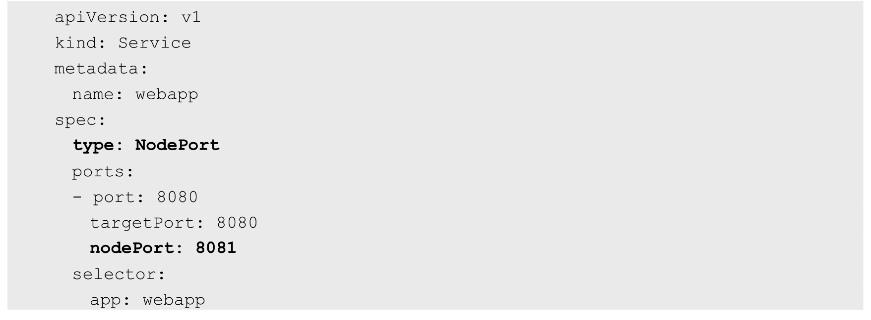

创建这个Service：

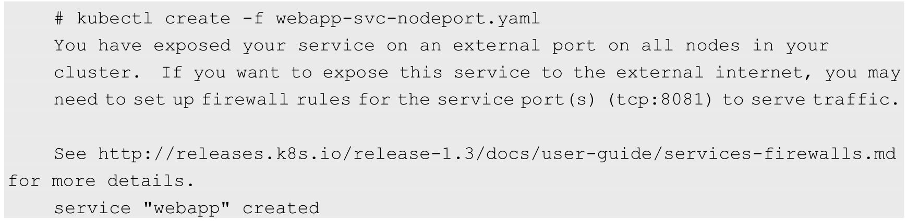

系统提示信息说明：由于要使用物理机的端口号，所以需要在防火墙上做好相应的配置，以使外部客户端能够访问到该端口。

通过物理机的IP地址和nodePort 8081端口号访问服务：

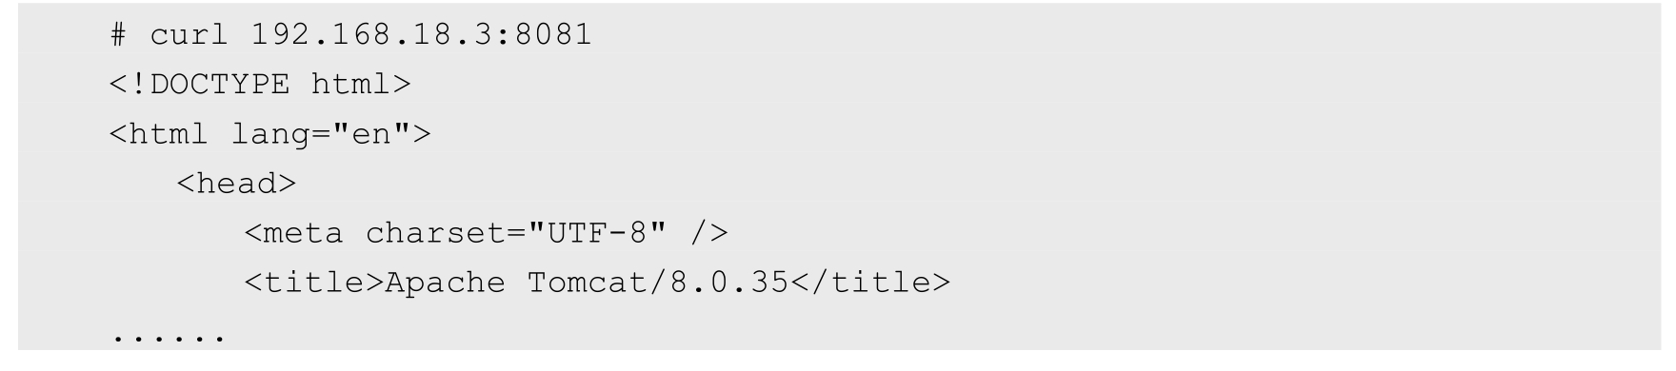

同样，对该Service的访问也将被负载分发到后端的多个Pod上。

（2）通过设置LoadBalancer映射到云服务商提供的LoadBalancer地址。这种用法仅用于在公有云服务提供商的云平台上设置Service的场景。在下面的例子中，status.loadBalancer.ingress.ip设置的146.148.47.155为云服务商提供的负载均衡器的IP地址。对该Service的访问请求将会通过LoadBalancer转发到后端Pod上，负载分发的实现方式则依赖于云服务商提供的LoadBalancer的实现机制：

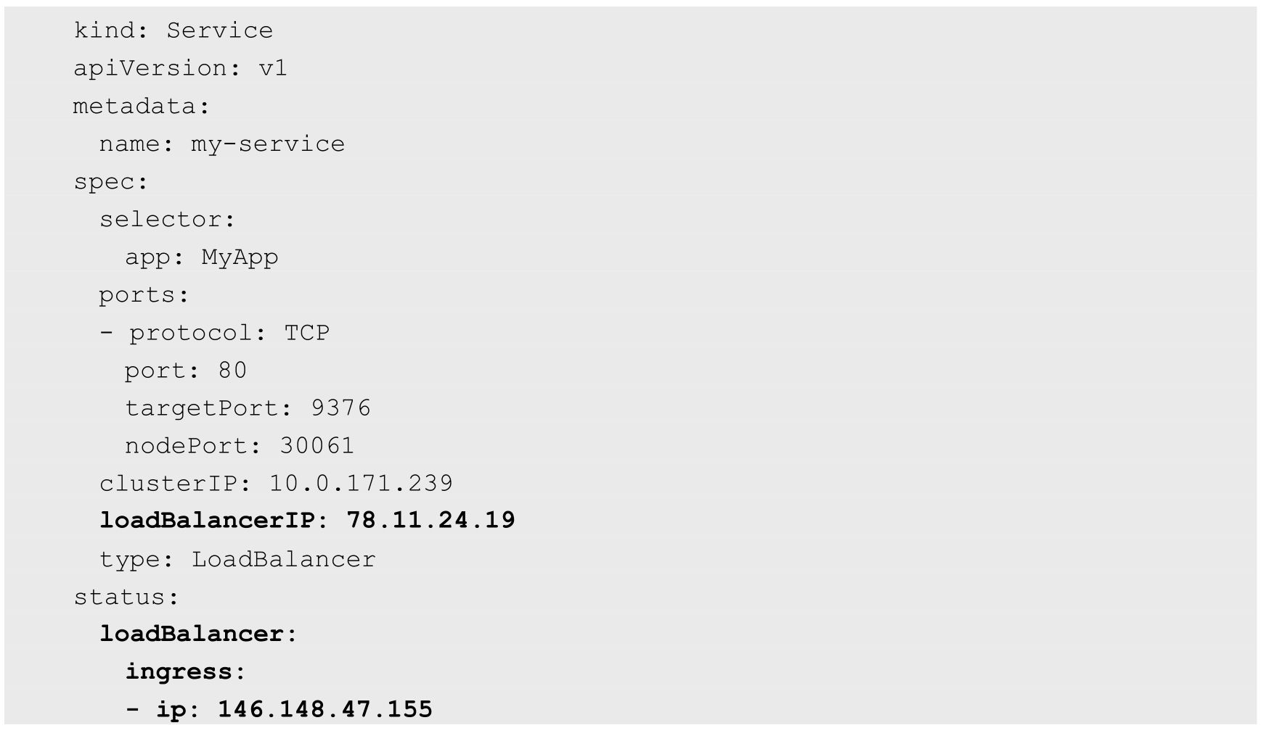

## 4.5　DNS服务搭建和配置指南

作为服务发现机制的基本功能，在集群内需要能够通过服务名对服务进行访问，这就需要一个集群范围内的DNS服务来完成从服务名到ClusterIP的解析。

DNS服务在Kubernetes的发展过程中经历了3个阶段，接下来会进行讲解。

在Kubernetes 1.2版本时，DNS服务是由SkyDNS提供的，它由4个容器组成：kube2sky、skydns、etcd和healthz。kube2sky容器监控Kubernetes中Service资源的变化，根据Service的名称和IP地址信息生成DNS记录，并将其保存到etcd中；skydns容器从etcd中读取DNS记录，并为客户端容器应用提供DNS查询服务；healthz容器提供对skydns服务的健康检查功能。

图4.3展现了SkyDNS的总体架构。

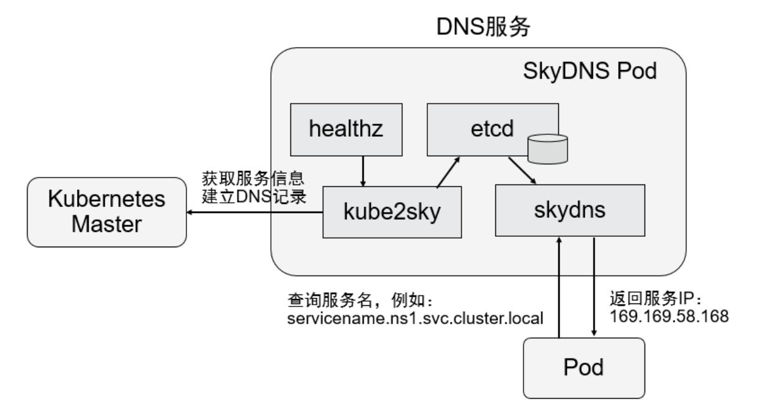

图4.3　SkyDNS的总体架构

从Kubernetes 1.4版本开始，SkyDNS组件便被KubeDNS替换，主要考虑是SkyDNS组件之间通信较多，整体性能不高。KubeDNS由3个容器组成：kubedns、dnsmasq和sidecar，去掉了SkyDNS中的etcd存储，将DNS记录直接保存在内存中，以提高查询性能。kubedns容器监控Kubernetes中Service资源的变化，根据Service的名称和IP地址生成DNS记录，并将DNS记录保存在内存中；dnsmasq容器从kubedns中获取DNS记录，提供DNS缓存，为客户端容器应用提供DNS查询服务；sidecar提供对kubedns和dnsmasq服务的健康检查功能。

图4.4展现了KubeDNS的总体架构。

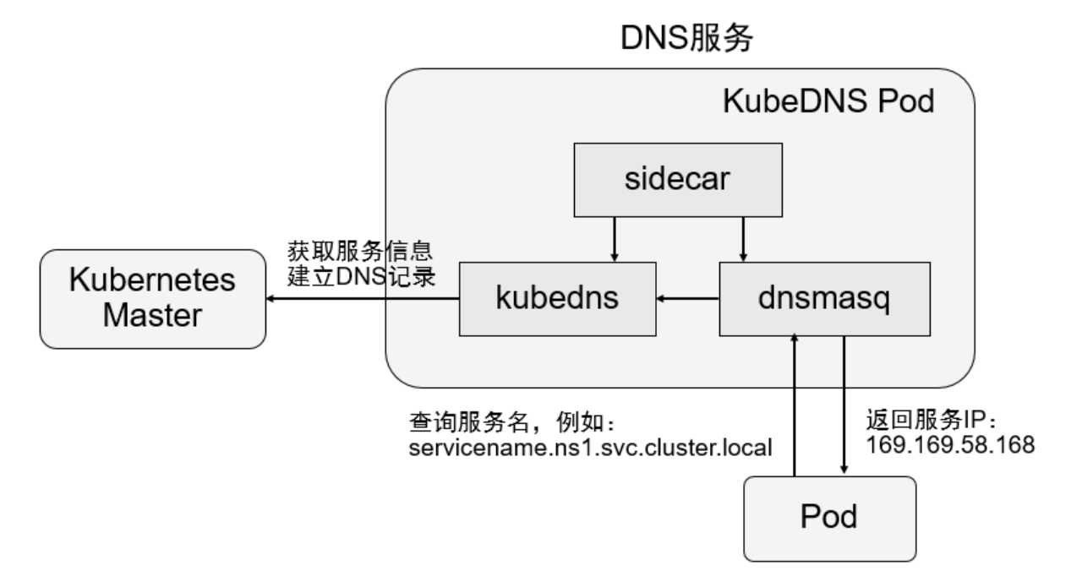

图4.4　KubeDNS的总体架构

从Kubernetes 1.11版本开始，Kubernetes集群的DNS服务由CoreDNS提供。CoreDNS是CNCF基金会的一个项目，是用Go语言实现的高性能、插件式、易扩展的DNS服务端。CoreDNS解决了KubeDNS的一些问题，例如dnsmasq的安全漏洞、externalName不能使用stubDomains设置，等等。

CoreDNS支持自定义DNS记录及配置upstream DNS Server，可以统一管理Kubernetes基于服务的内部DNS和数据中心的物理DNS。

CoreDNS没有使用多个容器的架构，只用一个容器便实现了KubeDNS内3个容器的全部功能。

图4.5展现了CoreDNS的总体架构

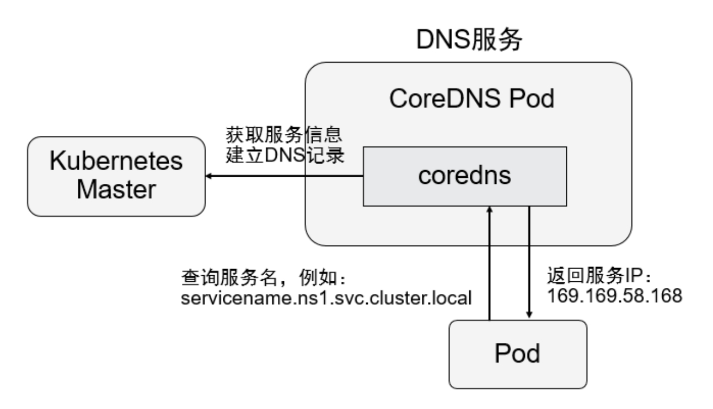

图4.5　CoreDNS的总体架构

下面以CoreDNS为例说明Kubernetes集群DNS服务的搭建过程。

### 4.5.1　在创建DNS服务之前修改每个Node上kubelet的启动参数

修改每个Node上kubelet的启动参数，加上以下两个参数。

◎　--cluster-dns=169.169.0.100：为DNS服务的ClusterIP地址。

◎　--cluster-domain=cluster.local：为在DNS服务中设置的域名。

然后重启kubelet服务。

### 4.5.2　创建CoreDNS应用

在部署CoreDNS应用前，至少需要创建一个ConfigMap、一个Deployment和一个Service共3个资源对象。在启用了RBAC的集群中，还可以设置ServiceAccount、ClusterRole、ClusterRoleBinding对CoreDNS容器进行权限设置。关于RBAC的内容详见6.2.3节的说明。

ConfigMap“coredns”主要设置CoreDNS的主配置文件Corefile的内容，其中可以定义各种域名的解析方式和使用的插件，示例如下（Corefile的详细配置说明参见4.5.4节）：

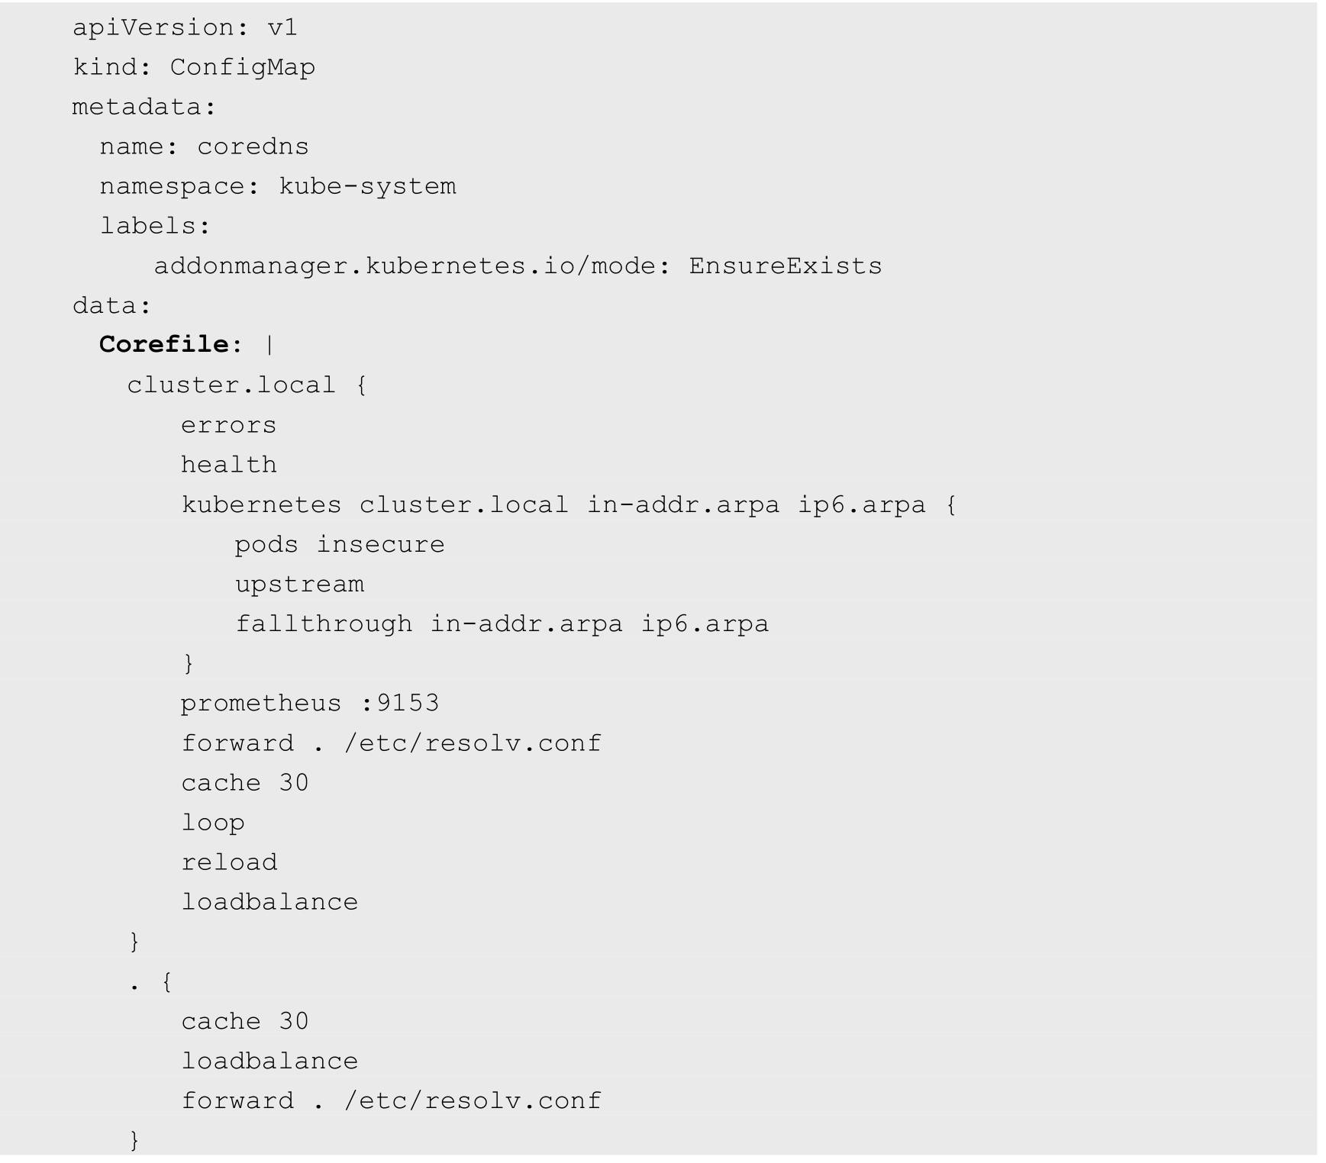

Deployment“coredns”主要设置CoreDNS容器应用的内容，示例如下。

其中，replicas副本的数量通常应该根据集群的规模和服务数量确定，如果单个CoreDNS进程不足以支撑整个集群的DNS查询，则可以通过水平扩展提高查询能力。由于DNS服务是Kubernetes集群的关键核心服务，所以建议为其Deployment设置自动扩缩容控制器，自动管理其副本数量。

另外，对资源限制部分（CPU限制和内存限制）的设置也应根据实际环境进行调整：

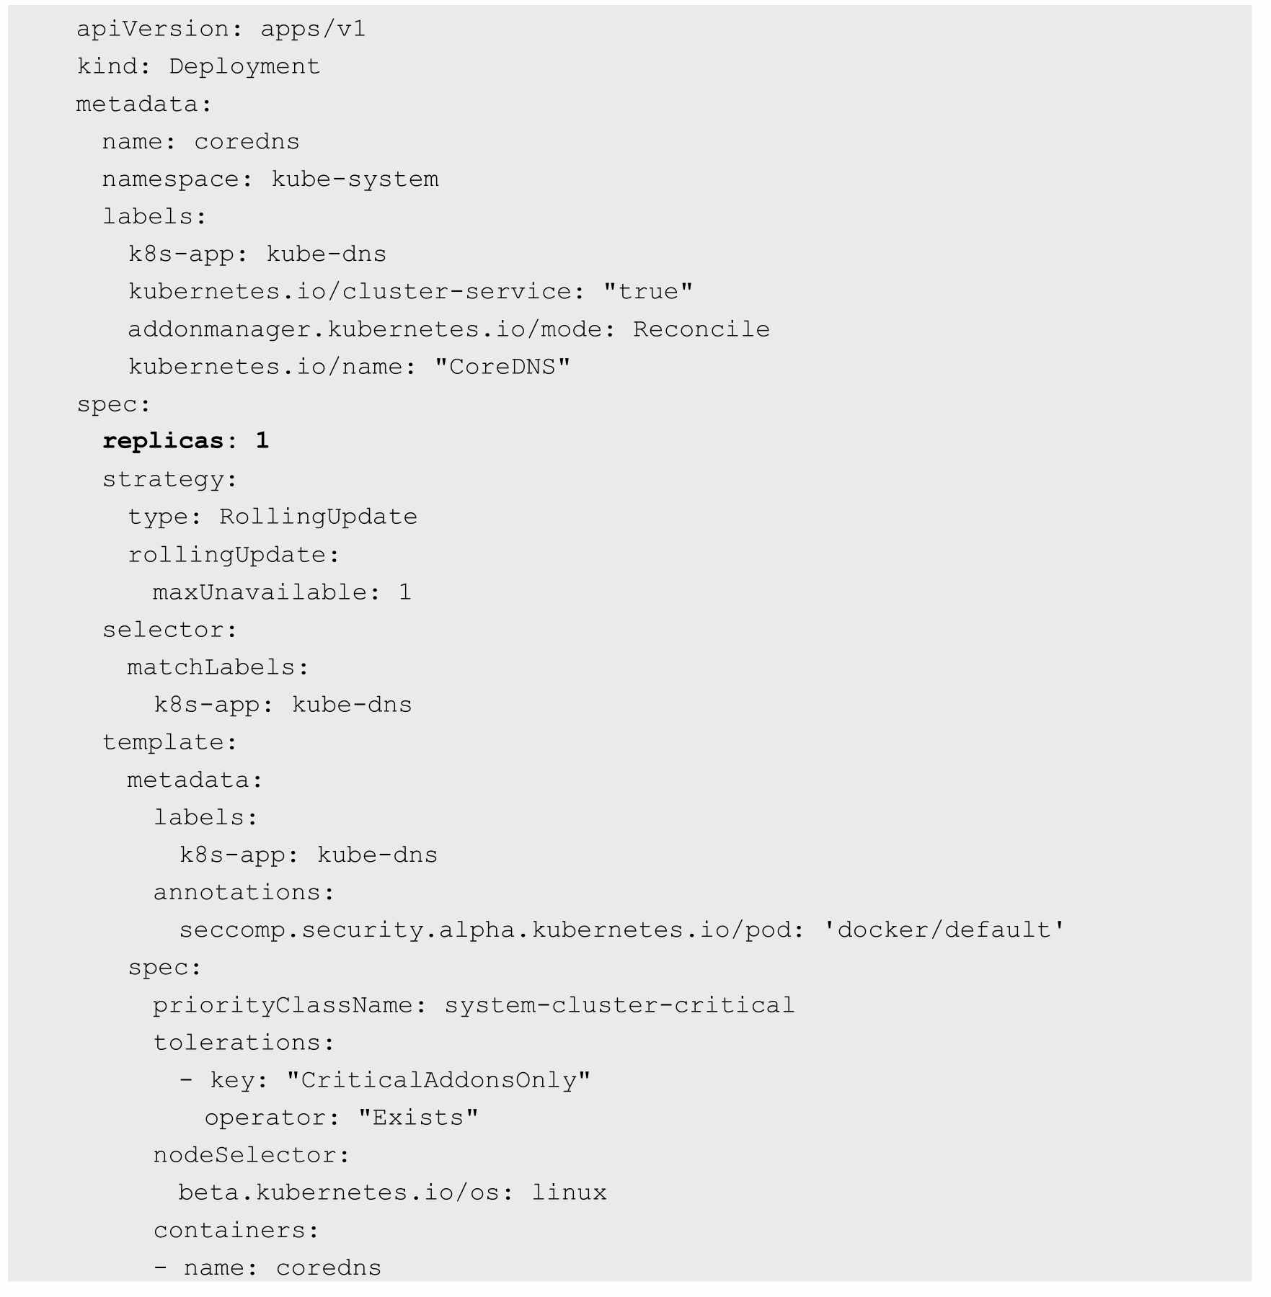

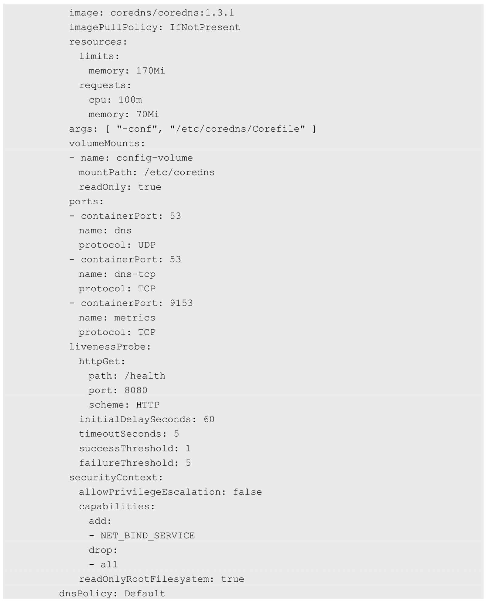

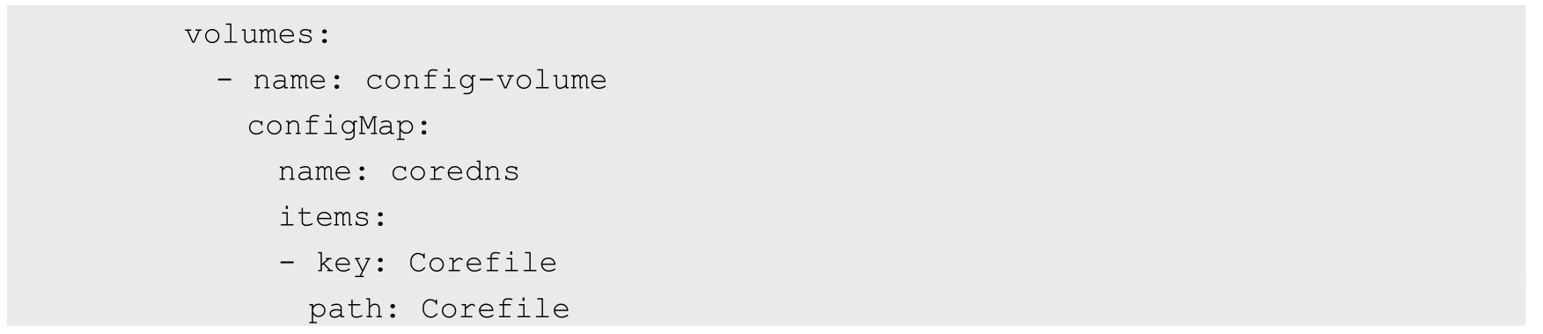

Service“kube-dns”是DNS服务的配置，示例如下。

这个服务需要设置固定的ClusterIP，也需要将所有Node上的kubelet启动参数--cluster-dns设置为这个ClusterIP：

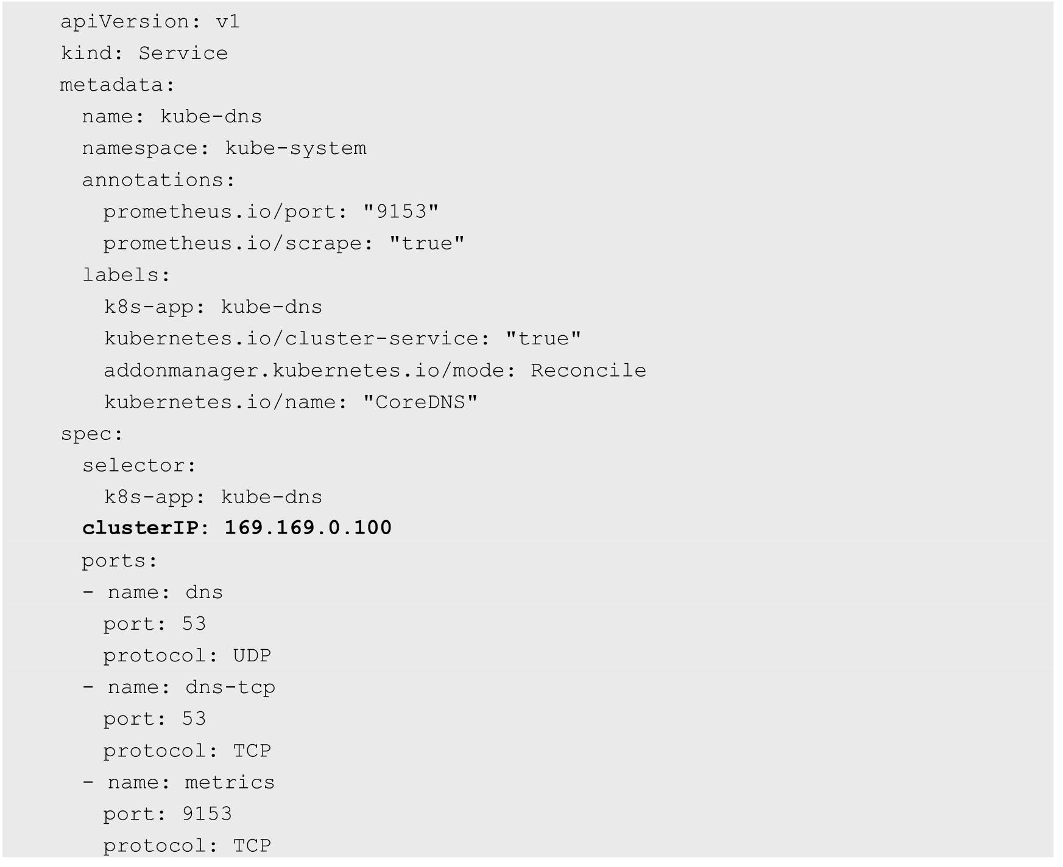

通过kubectl create完成CoreDNS服务的创建：



查看RC、Pod和Service，确保容器成功启动：

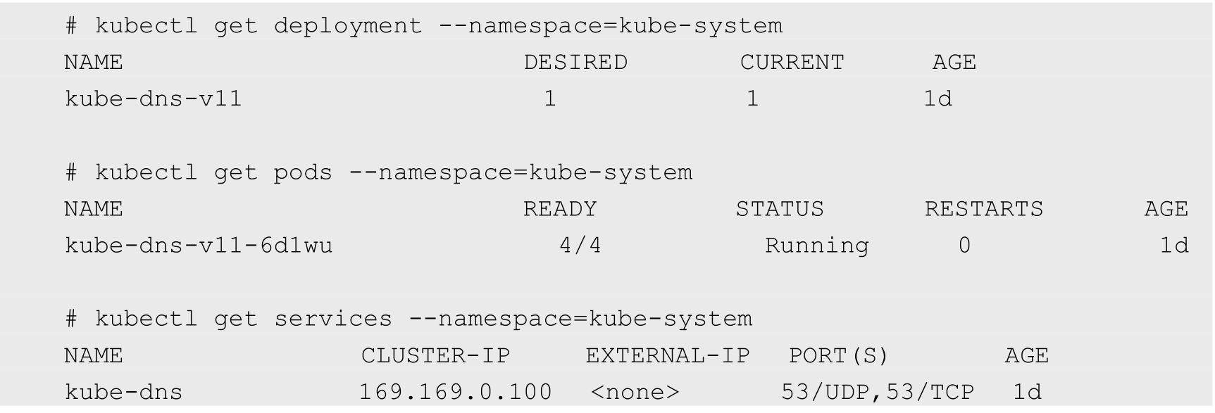

### 4.5.3　服务名的DNS解析

接下来使用一个带有nslookup工具的Pod来验证DNS服务能否正常工作：

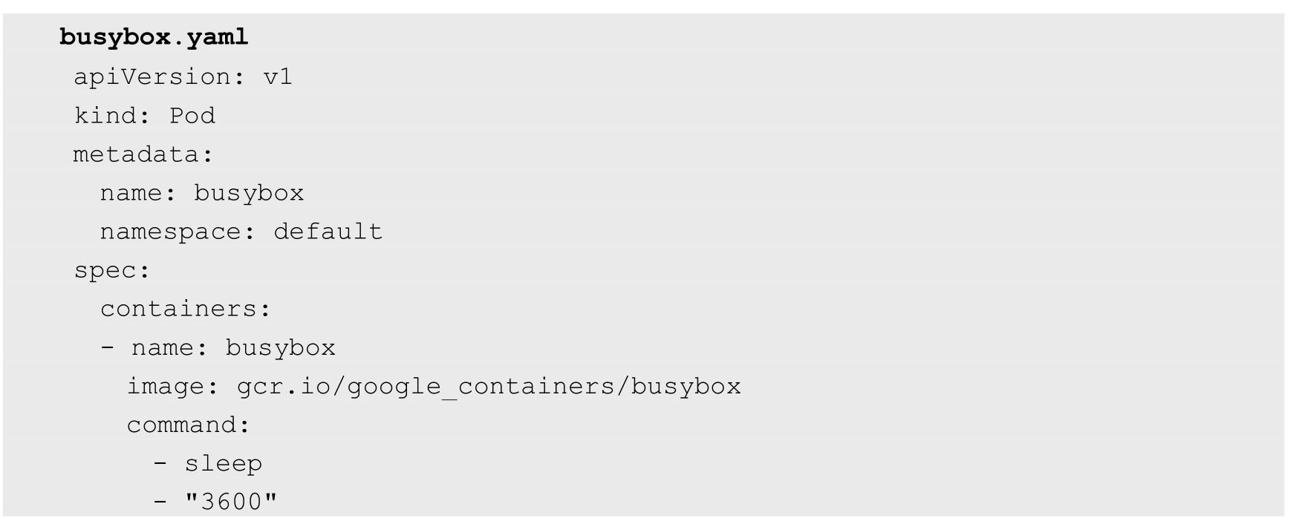

运行kubectl create -f busybox.yaml即可完成创建。

在该容器成功启动后，通过kubectl exec <container_id> nslookup进行测试：

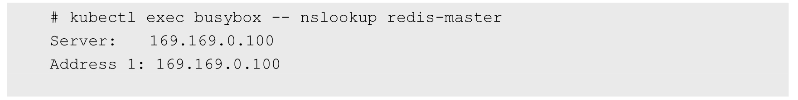



可以看到，通过DNS服务器169.169.0.100成功找到了redis-master服务的IP地址：169.169.8.10。

如果某个Service属于不同的命名空间，那么在进行Service查找时，需要补充Namespace的名称，组合成完整的域名。下面以查找kube-dns服务为例，将其所在的Namespace“kube-system”补充在服务名之后，用“.”连接为“kube-dns.kube-system”，即可查询成功：

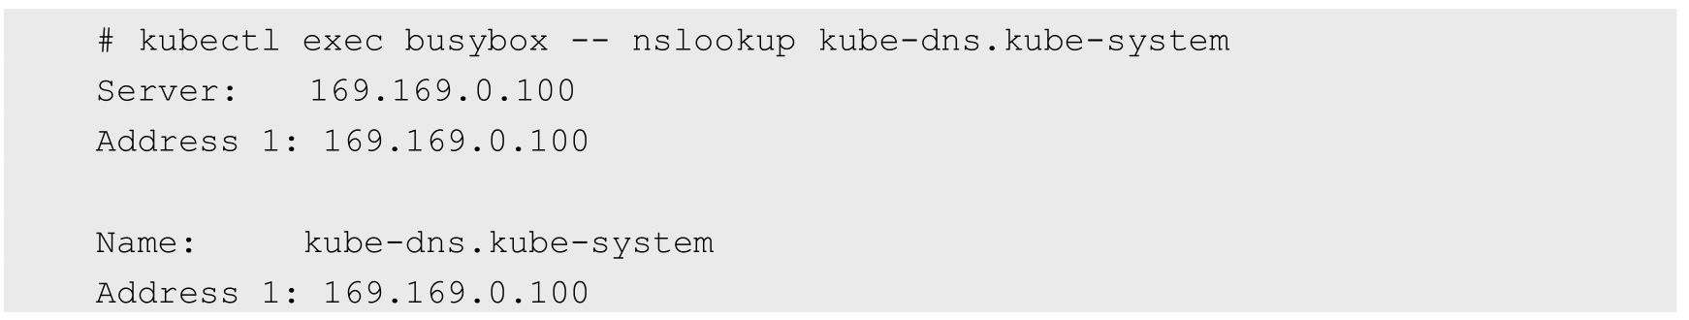

如果仅使用“kube-dns”进行查找，则会失败：



### 4.5.4　CoreDNS的配置说明

CoreDNS的主要功能是通过插件系统实现的。CoreDNS实现了一种链式插件结构，将DNS的逻辑抽象成了一个个插件，能够灵活组合使用。

常用的插件如下。

◎　loadbalance：提供基于DNS的负载均衡功能。

◎　loop：检测在DNS解析过程中出现的简单循环问题。

◎　cache：提供前端缓存功能。

◎　health：对Endpoint进行健康检查。

◎　kubernetes：从Kubernetes中读取zone数据。

◎　etcd：从etcd读取zone数据，可以用于自定义域名记录。

◎　file：从RFC1035格式文件中读取zone数据。

◎　hosts：使用/etc/hosts文件或者其他文件读取zone数据，可以用于自定义域名记录。

◎　auto：从磁盘中自动加载区域文件。

◎　reload：定时自动重新加载Corefile配置文件的内容。

◎　forward：转发域名查询到上游DNS服务器。

◎　proxy：转发特定的域名查询到多个其他DNS服务器，同时提供到多个DNS服务器的负载均衡功能。

◎　prometheus：为Prometheus系统提供采集性能指标数据的URL。

◎　pprof：在URL路径/debug/pprof下提供运行时的性能数据。

◎　log：对DNS查询进行日志记录。

◎　errors：对错误信息进行日志记录。

在下面的示例中为域名“cluster.local”设置了一系列插件，包括errors、health、kubernetes、prometheus、forward、cache、loop、reload和loadbalance，在进行域名解析时，这些插件将以从上到下的顺序依次执行：

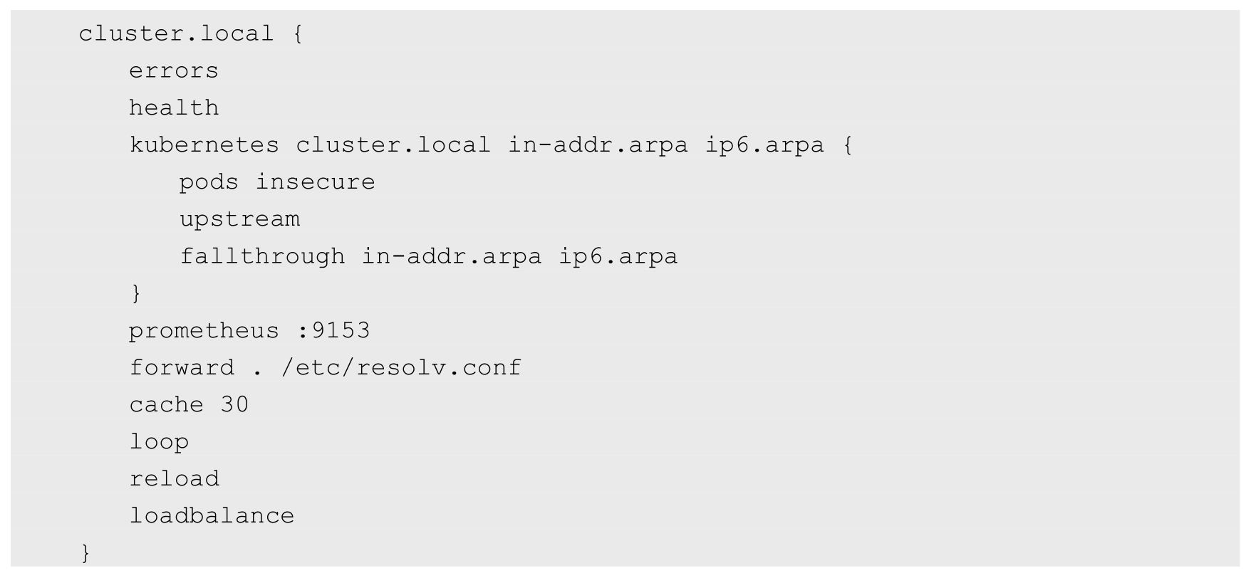

另外，etcd和hosts插件都可以用于用户自定义域名记录。

下面是使用etcd插件的配置示例，将以“.com”结尾的域名记录配置为从etcd中获取，并将域名记录保存在/skydns路径下：

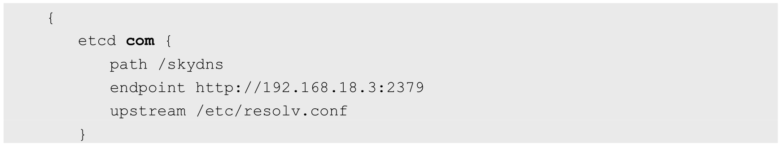

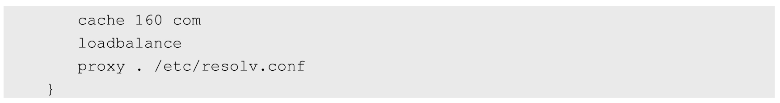

如果用户在etcd中插入一条“10.1.1.1 mycompany.com”DNS记录：



客户端应用就能访问域名“mycompany.com”了：

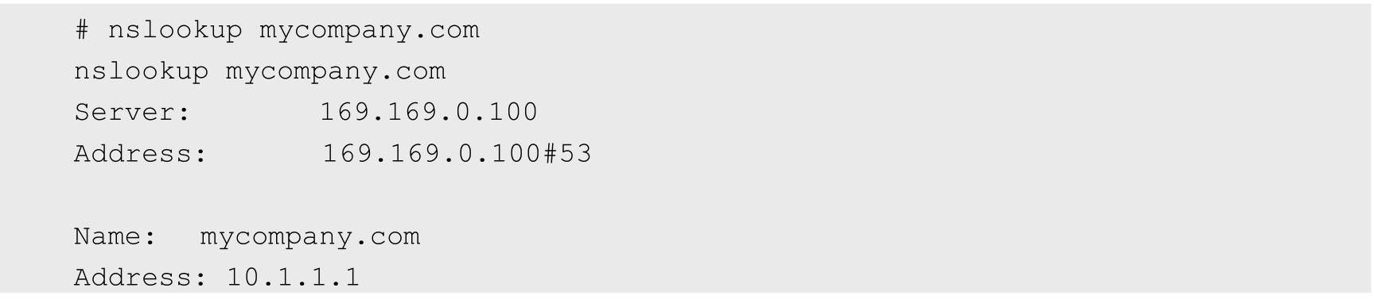

forward和proxy插件都可以用于配置上游DNS服务器或其他DNS服务器，当在CoreDNS中查询不到域名时，会到其他DNS服务器上进行查询。在实际环境中，可以将Kubernetes集群外部的DNS纳入CoreDNS，进行统一的DNS管理。

### 4.5.5　Pod级别的DNS配置说明

除了使用集群范围的DNS服务（如CoreDNS），在Pod级别也能设置DNS的相关策略和配置。

在Pod的YAML配置文件中通过spec.dnsPolicy字段设置DNS策略，例如：

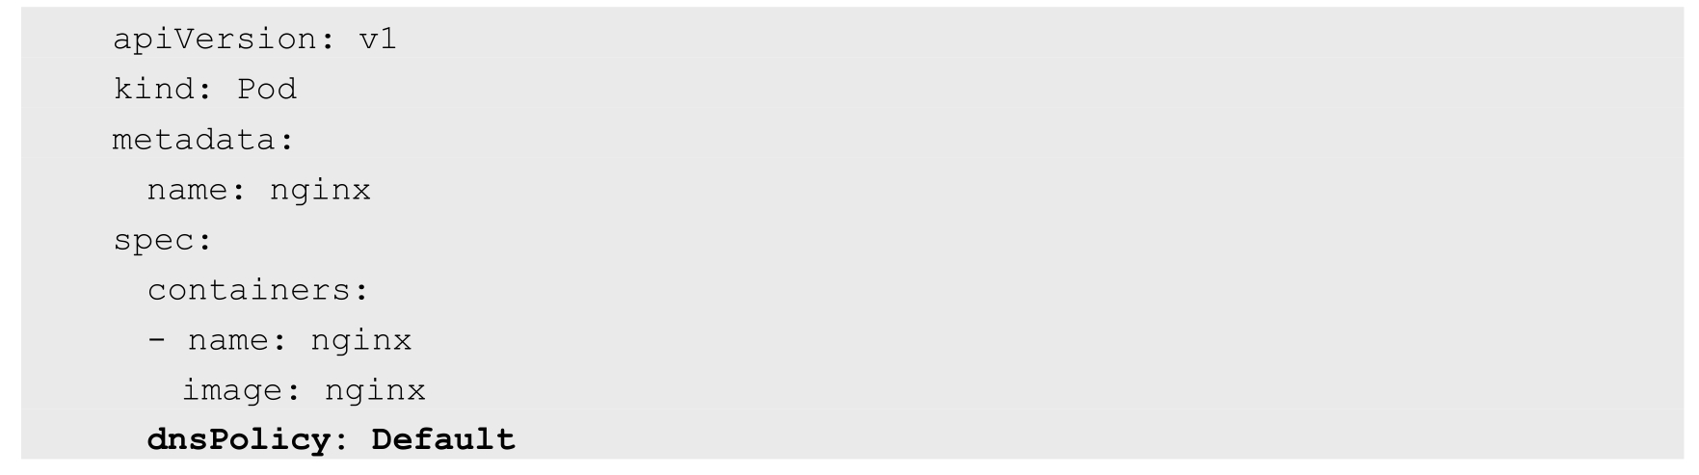

目前可以设置的DNS策略如下。

◎　Default：继承Pod所在宿主机的DNS设置。

◎　ClusterFirst：优先使用Kubernetes环境的DNS服务（如CoreDNS提供的域名解析服务），将无法解析的域名转发到从宿主机继承的DNS服务器。

◎　ClusterFirstWithHostNet：与ClusterFirst相同，对于以hostNetwork模式运行的Pod，应明确指定使用该策略。

◎　None：忽略Kubernetes环境的DNS配置，通过spec.dnsConfig自定义DNS配置。这个选项从Kubernetes 1.9版本开始引入，到Kubernetes 1.10版本升级为Beta版，到Kubernetes 1.14版本升级为稳定版。

自定义DNS配置可以通过spec.dnsConfig字段进行设置，可以设置下列信息。

◎　nameservers：一组DNS服务器的列表，最多可以设置3个。

◎　searches：一组用于域名搜索的DNS域名后缀，最多可以设置6个。

◎　options：配置其他可选DNS参数，例如ndots、timeout等，以name或name/value对的形式表示。

以下面的dnsConfig为例：

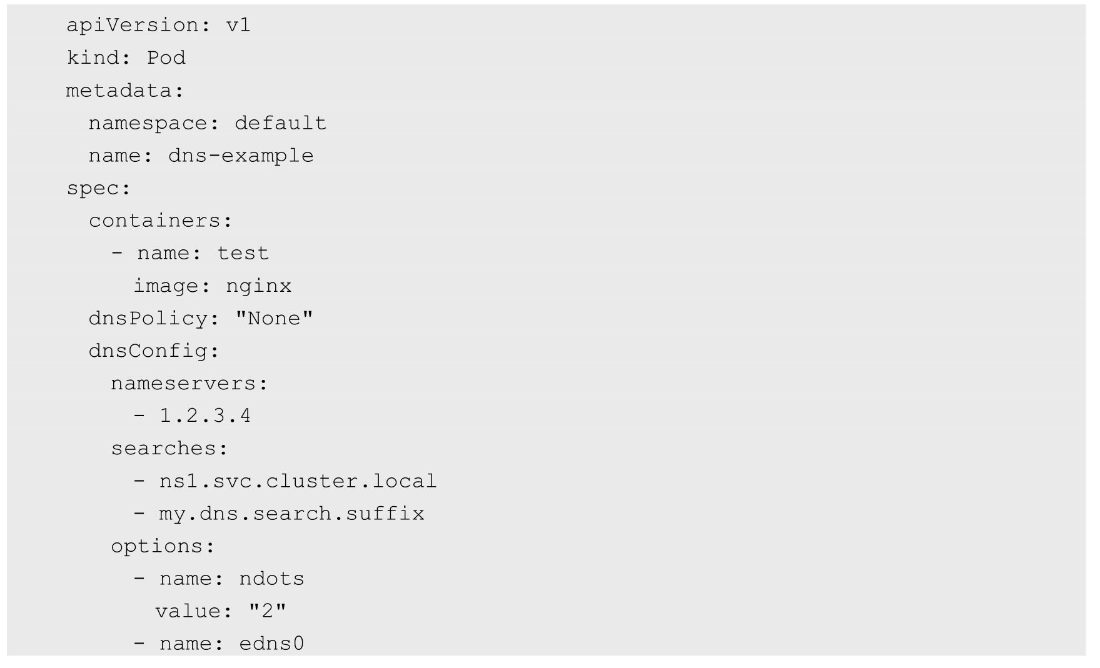

该Pod被成功创建之后，容器内的DNS配置文件/etc/resolv.conf的内容将被系统设置为：

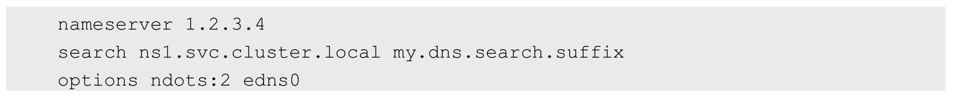

表示该Pod完全使用自定义的DNS配置，不再使用Kubernetes环境的DNS服务。

## 4.6　Ingress：HTTP 7层路由机制

根据前面对Service的使用说明，我们知道Service的表现形式为IP:Port，即工作在TCP/IP层。而对于基于HTTP的服务来说，不同的URL地址经常对应到不同的后端服务或者虚拟服务器（Virtual Host），这些应用层的转发机制仅通过Kubernetes的Service机制是无法实现的。从Kubernetes 1.1版本开始新增Ingress资源对象，用于将不同URL的访问请求转发到后端不同的Service，以实现HTTP层的业务路由机制。Kubernetes使用了一个Ingress策略定义和一个具体的Ingress Controller，两者结合并实现了一个完整的Ingress负载均衡器。

使用Ingress进行负载分发时，Ingress Controller基于Ingress规则将客户端请求直接转发到Service对应的后端Endpoint（Pod）上，这样会跳过kube-proxy的转发功能，kube-proxy不再起作用。如果Ingress Controller提供的是对外服务，则实际上实现的是边缘路由器的功能。

图4.6显示了一个典型的HTTP层路由的例子。

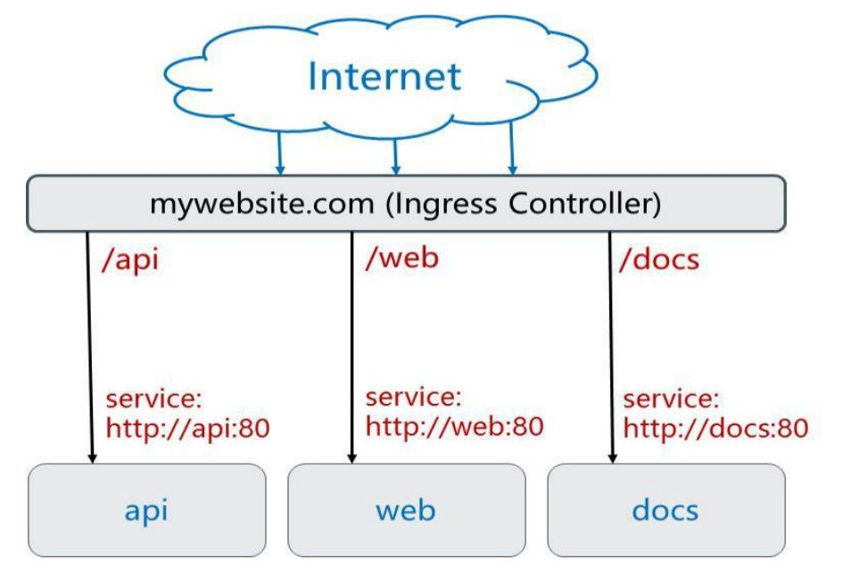

图4.6　一个典型的HTTP层路由的例子

其中：

◎　对http://mywebsite.com/api的访问将被路由到后端名为api的Service；

◎　对http://mywebsite.com/web的访问将被路由到后端名为web的Service；

◎　对http://mywebsite.com/docs的访问将被路由到后端名为docs的Service。

为使用Ingress，需要创建Ingress Controller（带一个默认backend服务）和Ingress策略设置来共同完成。下面通过一个例子分三步说明Ingress Controller和Ingress策略的配置方法，以及客户端如何访问Ingress提供的服务。

### 4.6.1　创建Ingress Controller和默认的backend服务

在定义Ingress策略之前，需要先部署Ingress Controller，以实现为所有后端Service都提供一个统一的入口。Ingress Controller需要实现基于不同HTTP URL向后转发的负载分发规则，并可以灵活设置7层负载分发策略。如果公有云服务商能够提供该类型的HTTP路由LoadBalancer，则也可设置其为Ingress Controller。

在Kubernetes中，Ingress Controller将以Pod的形式运行，监控API Server的/ingress接口后端的backend services，如果Service发生变化，则Ingress Controller应自动更新其转发规则。

下面的例子使用Nginx来实现一个Ingress Controller，需要实现的基本逻辑如下。

（1）监听API Server，获取全部Ingress的定义。

（2）基于Ingress的定义，生成Nginx所需的配置文件/etc/nginx/nginx.conf。

（3）执行nginx -s reload命令，重新加载nginx.conf配置文件的内容。

基于Go语言的核心代码实现如下：

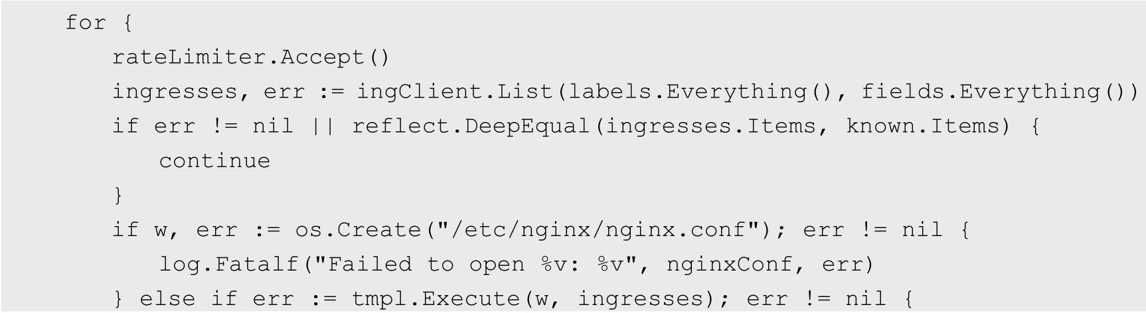

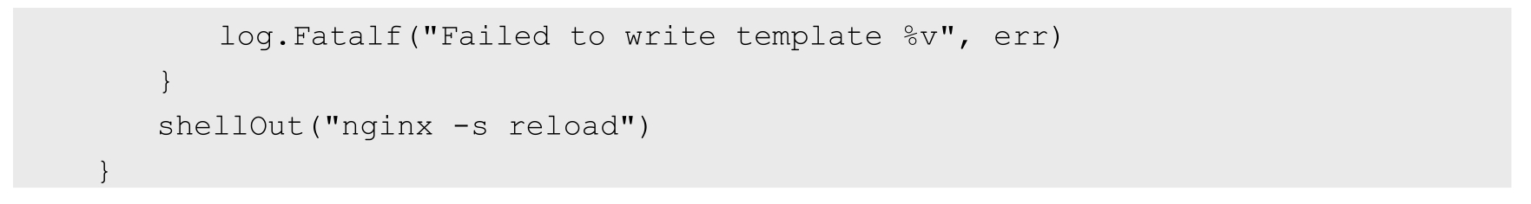

本例使用谷歌提供的nginx-ingress-controller镜像来创建Ingress Controller。该Ingress Controller以daemonset的形式进行创建，在每个Node上都将启动一个Nginx服务。

这里为Nginx容器设置了hostPort，将容器应用监听的80和443端口号映射到物理机上，使得客户端应用可以通过URL地址“http://物理机IP:80”或“https://物理机IP:443”来访问该Ingress Controller。这使得Nginx类似于通过NodePort映射到物理机的Service，成为代替kube-proxy的HTTP层的Load Balancer：

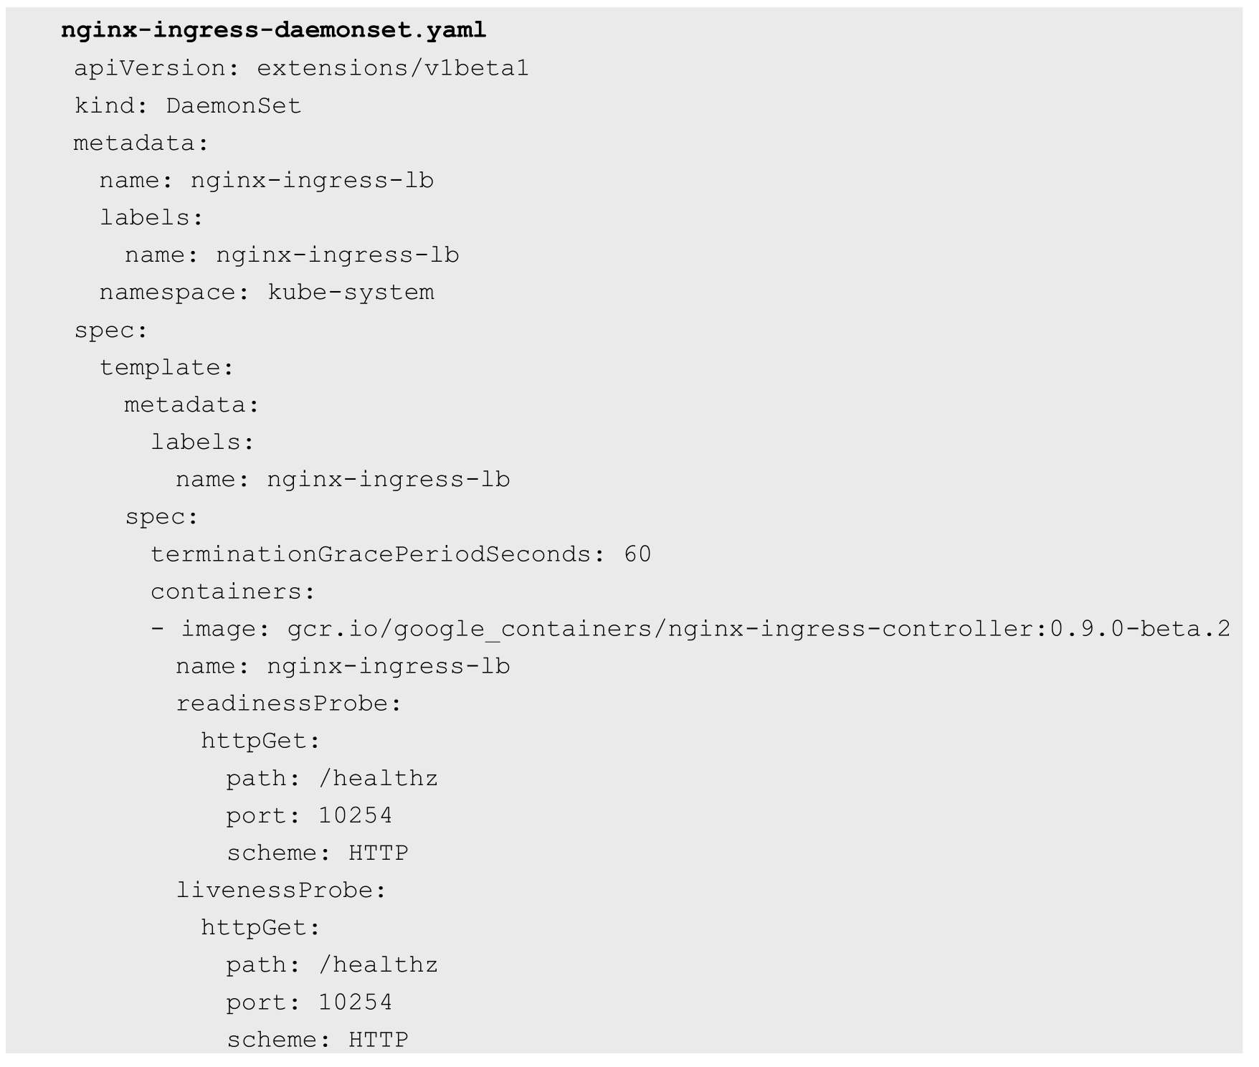

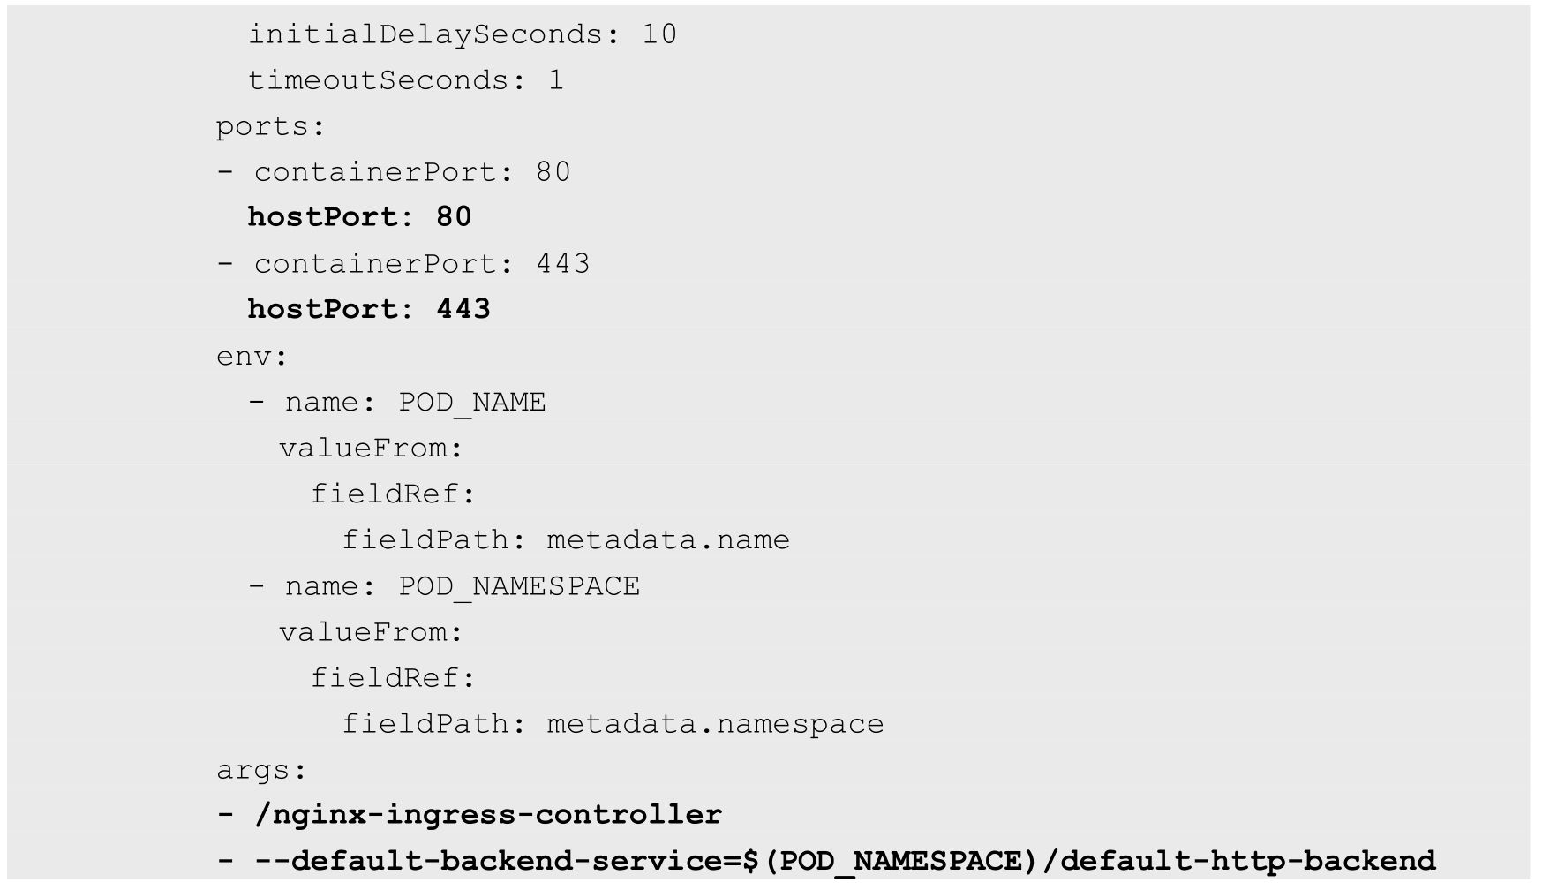

为了让Ingress Controller正常启动，还需要为它配置一个默认的backend，用于在客户端访问的URL地址不存在时，返回一个正确的404应答。这个backend服务用任何应用实现都可以，只要满足对根路径“/”的访问返回404应答，并且提供/healthz路径以使kubelet完成对它的健康检查。另外，由于Nginx通过default-backend-service的服务名称（Service Name）去访问它，所以需要DNS服务正确运行：

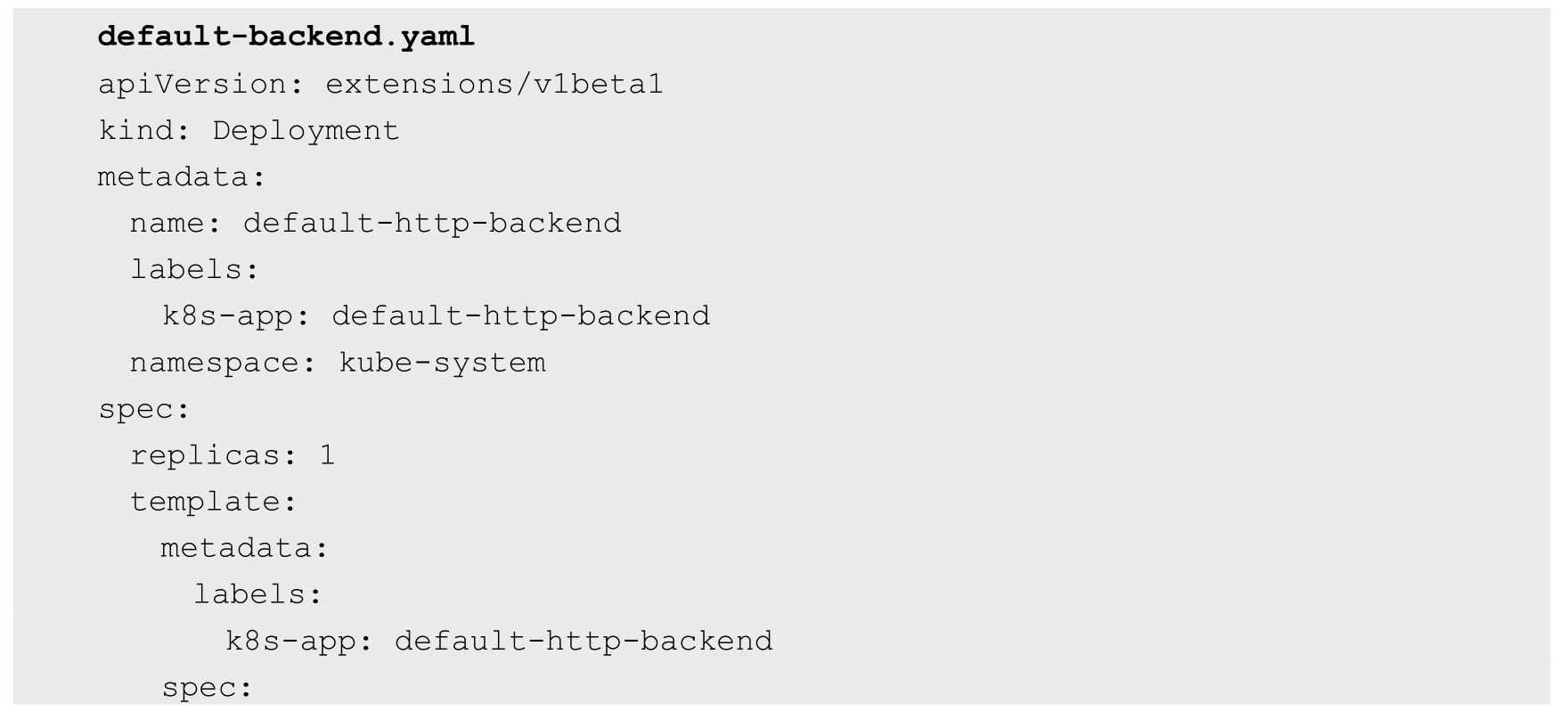

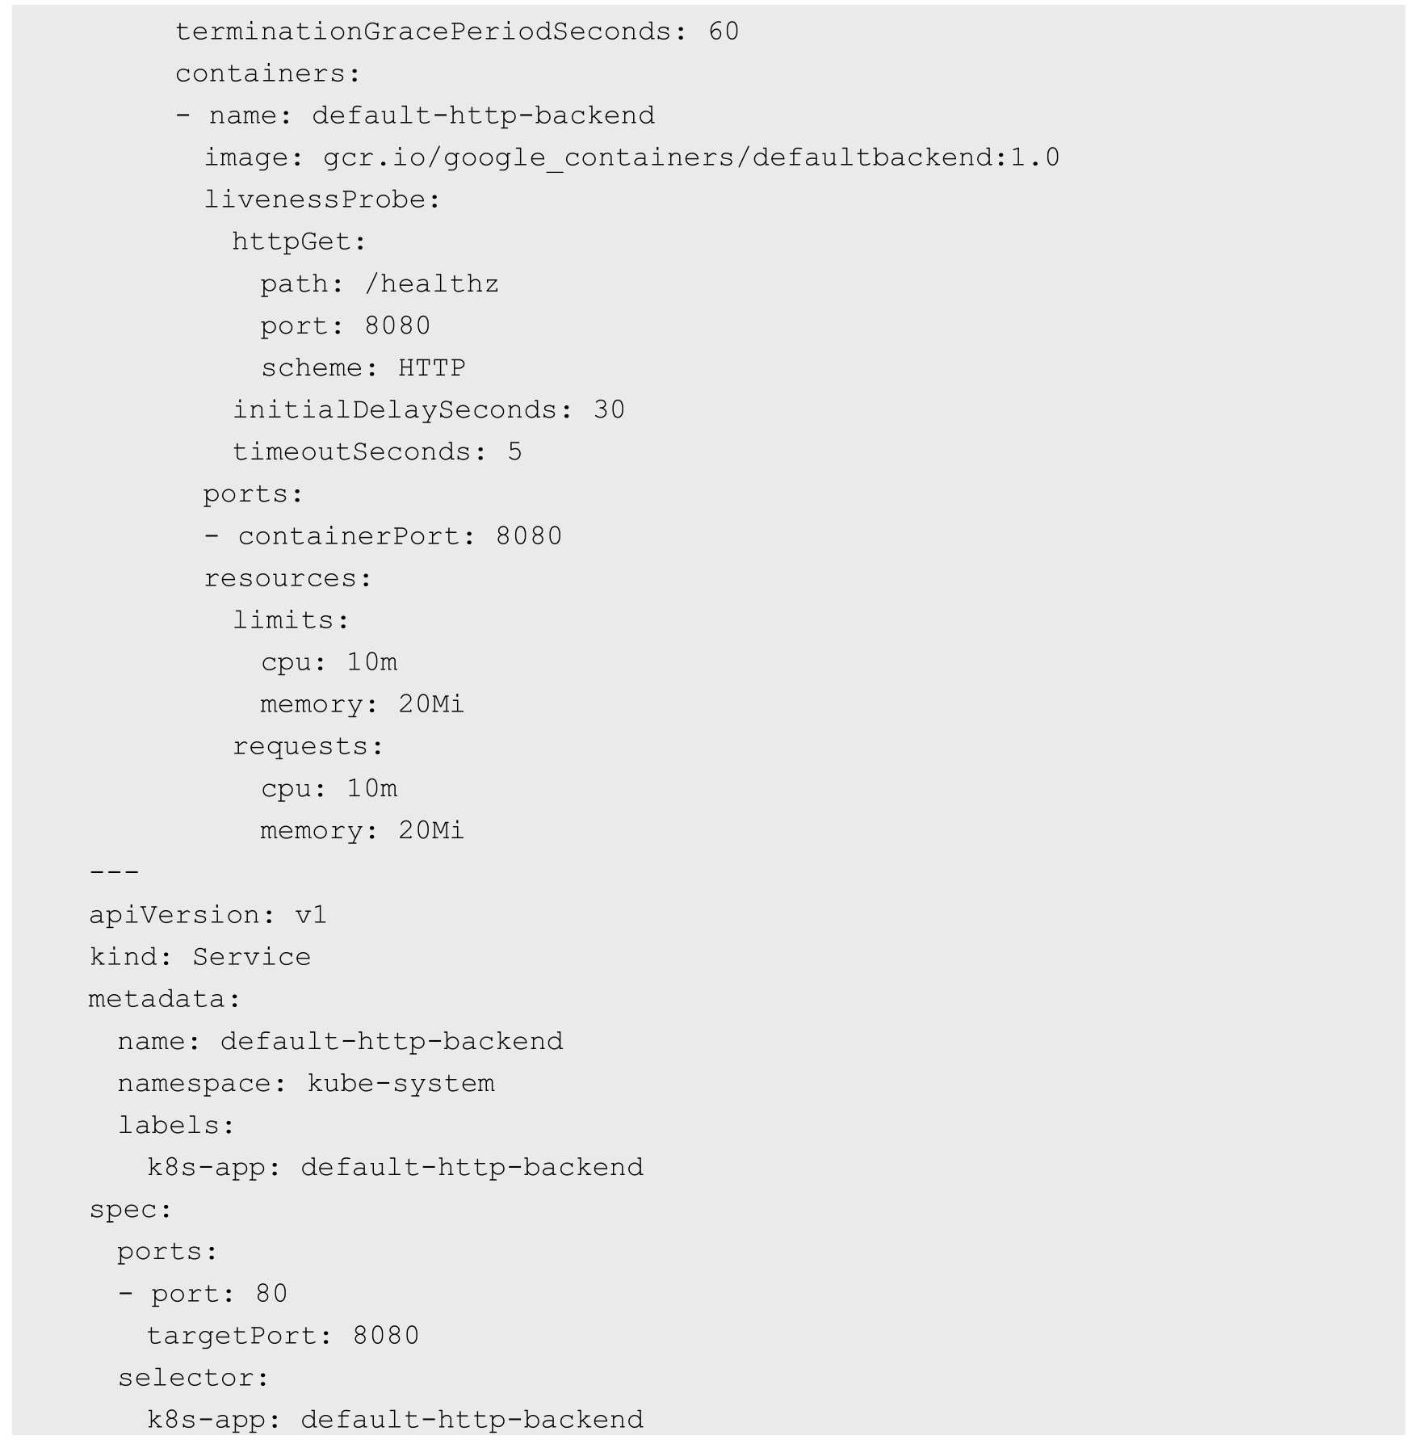

通过kubectl create命令创建backend服务：

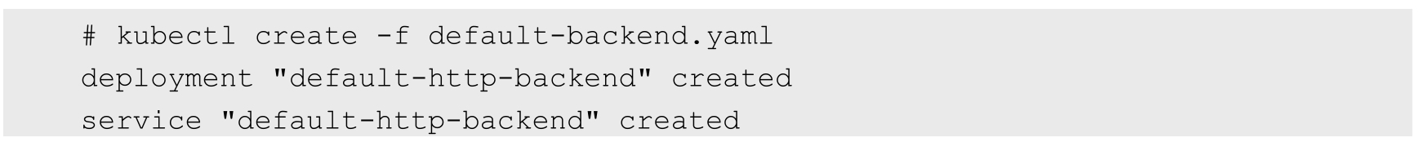

创建nginx-ingress-controller：



查看default-http-backend 和nginx-ingress-controller容器是否正确运行：

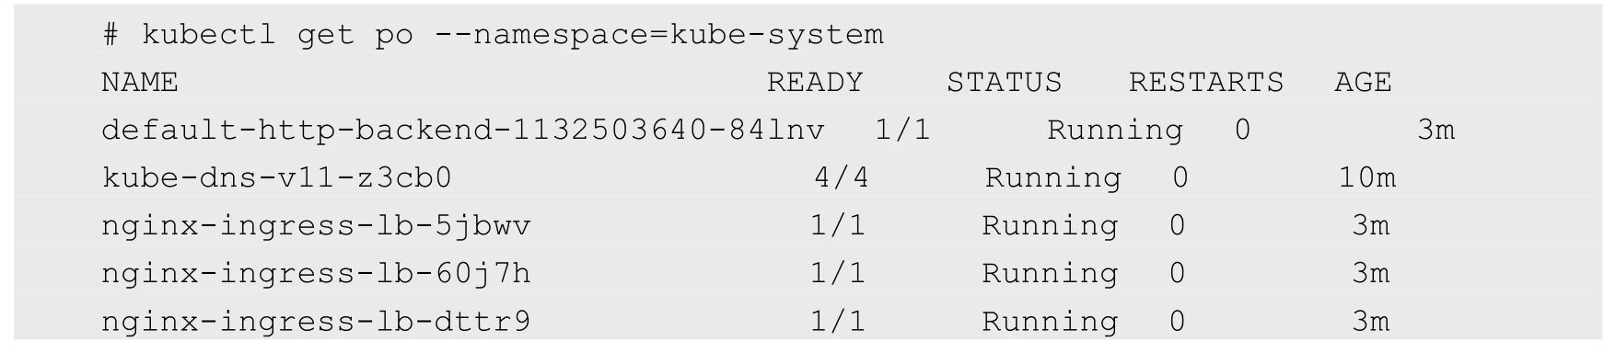

用curl访问任意Node的80端口号，验证nginx-ingress-controller和default-http-backend服务正常工作：



### 4.6.2　定义Ingress策略

本例对mywebsite.com网站的访问设置Ingress策略，定义对其/demo路径的访问转发到后端webapp Service的规则：

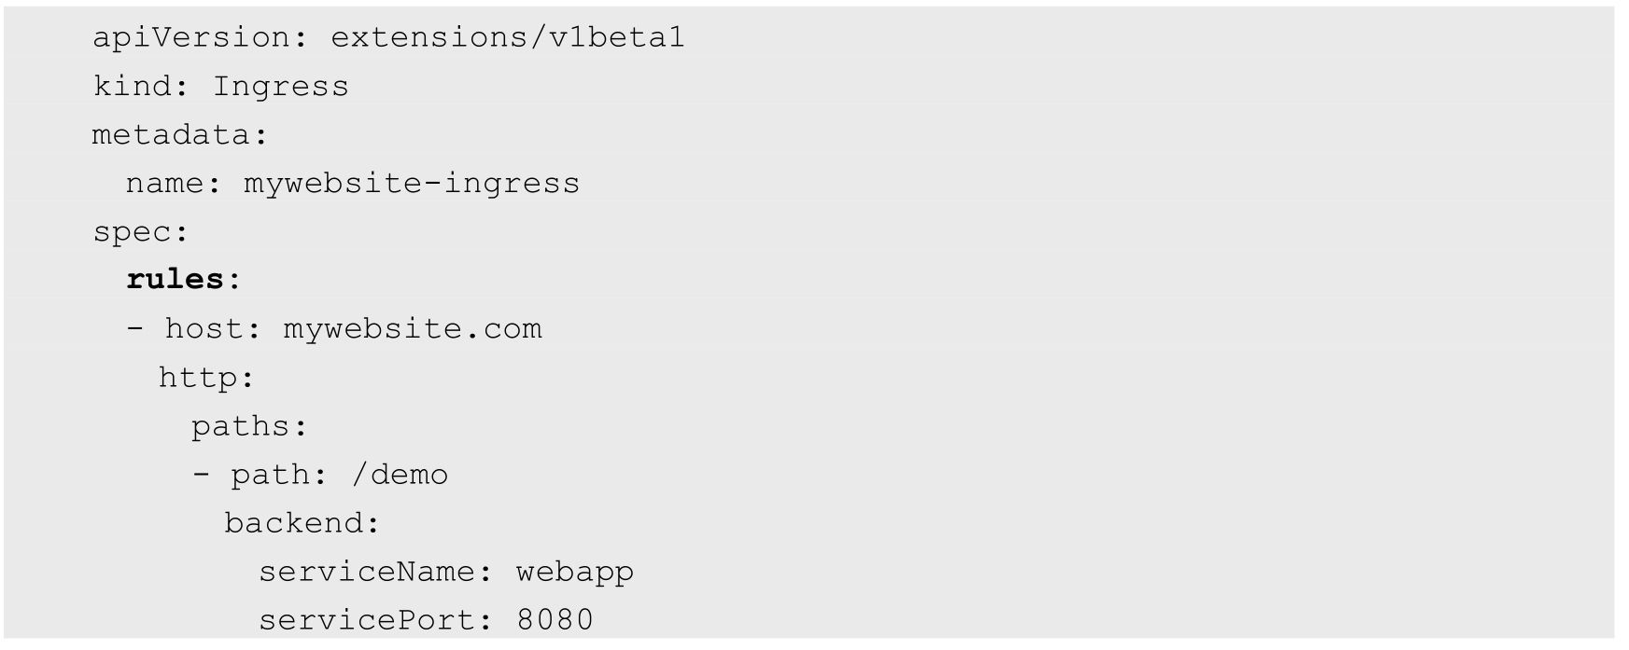

这个Ingress的定义，说明对目标地址http://mywebsite.com/demo的访问将被转发到集群中的Service webapp即webapp:8080/demo上。

在Ingress生效之前，需要先将webapp服务部署完成。同时需要注意Ingress中path的定义，需要与后端真实Service提供的path一致，否则将被转发到一个不存在的path上，引发错误。这里以第1章的例子为例，假设myweb服务已经部署完毕并正常运行，myweb提供的Web服务的路径也为/demo。

创建该Ingress：

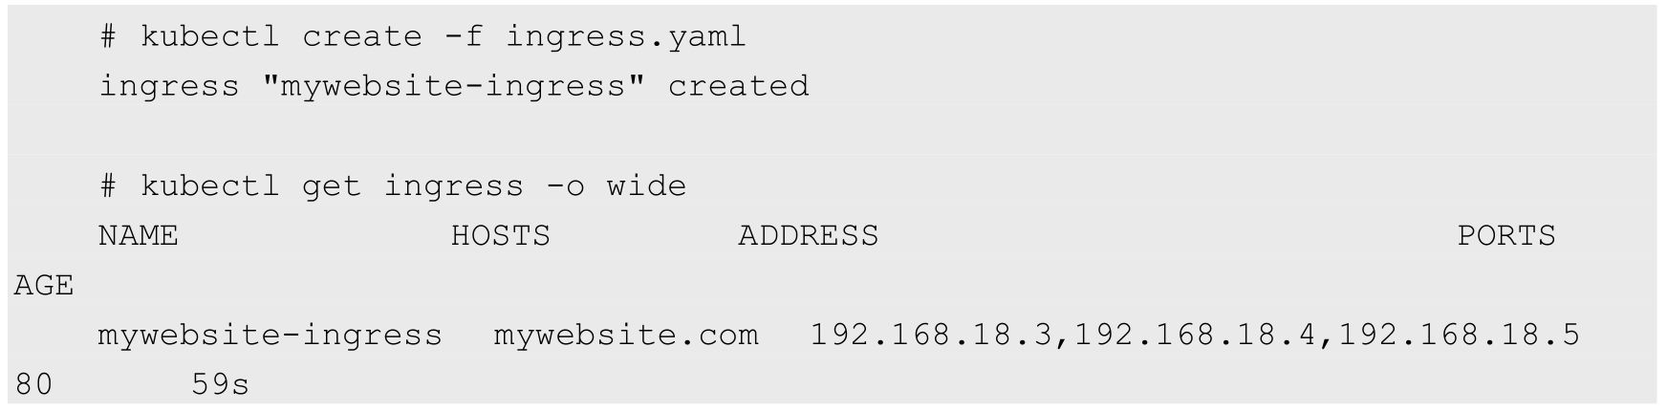

在成功创建该Ingress后，查看其ADDRESS列，如果显示了所有nginx-ingress-controller Pod的IP地址，则表示Nginx已经设置好后端Service的Endpoint，该Ingress可以正常工作了。如果ADDRESS列为空，则通常说明Nginx未能正确连接到后端Service，需要排错。

登录任一nginx-ingress-controller Pod，查看其自动生成的nginx.conf配置文件的内容，可以看到对mywebsite.com/demo的转发规则的正确配置：

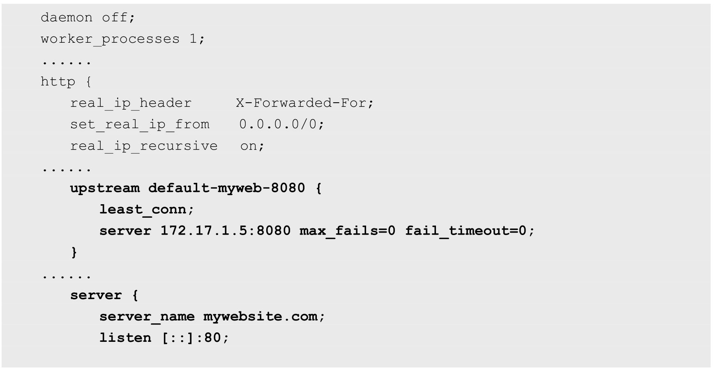

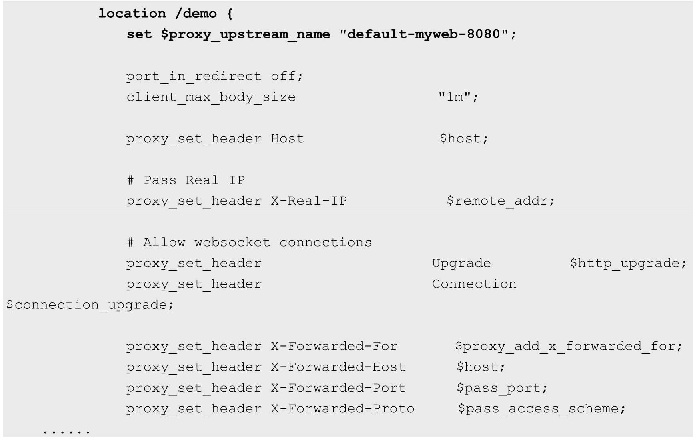

### 4.6.3　客户端访问http://mywebsite.com/demo

由于Ingress Controller容器通过hostPort将服务端口号80映射到了所有Node上，所以客户端可以通过任意Node访问mywebsite.com提供的服务。

需要说明的是，客户端只能通过域名mywebsite.com访问服务，这时要求客户端或者DNS将mywebsite.com域名解析到后端多个Node的真实IP地址上。

通过curl访问mywebsite.com提供的服务（可以用--resolve参数模拟DNS解析，目标地址为域名；也可以用-H 'Host:mywebsite.com'参数设置在HTTP头中要访问的域名，目标地址为IP地址），可以得到myweb服务返回的网页内容。



或



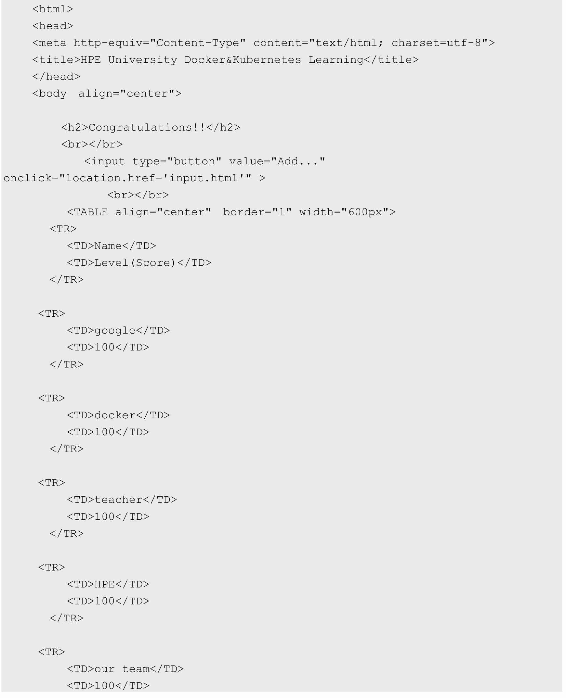

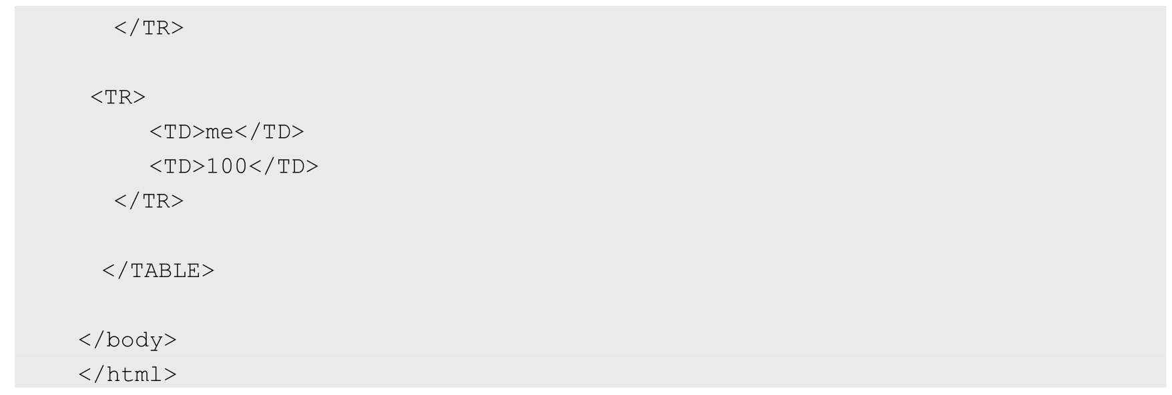

如果通过浏览器访问，那么需要先在本机上设置域名mywebsite.com对应的IP地址，再到浏览器上进行访问。以Windows为例，修改C:\Windows\System32\drivers\etc\hosts文件，加入一行记录：



然后在浏览器的地址栏输入http://mywebsite.com/demo/，就能够访问Ingress提供的服务了，如图4.7所示。

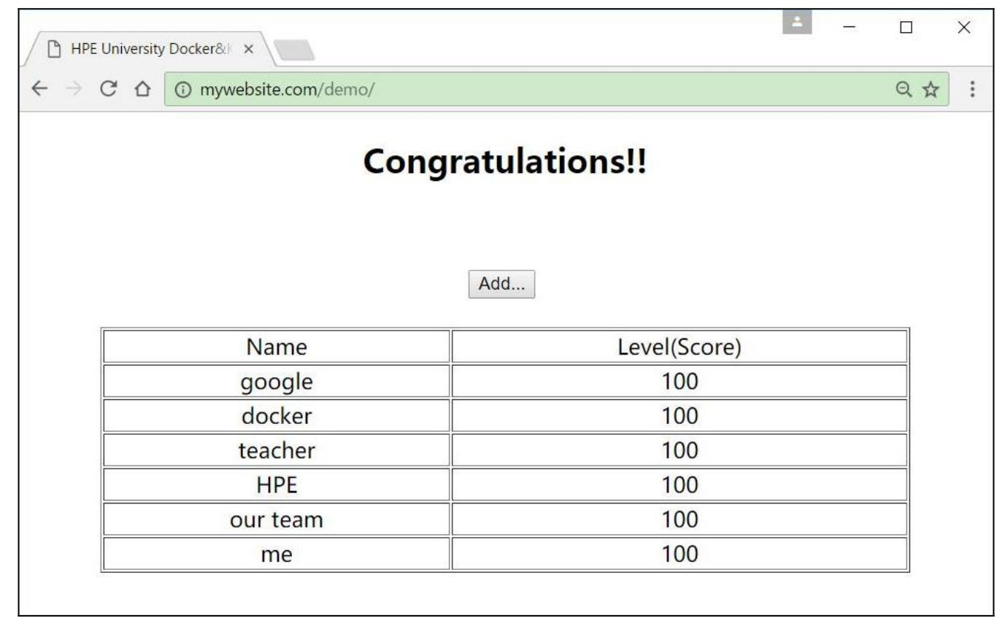

图4.7　通过浏览器访问Ingress服务

### 4.6.4　Ingress的策略配置技巧

为了实现灵活的负载分发策略，Ingress策略可以按多种方式进行配置，下面对几种常见的Ingress转发策略进行说明。

1.转发到单个后端服务上

基于这种设置，客户端到Ingress Controller的访问请求都将被转发到后端的唯一Service上，在这种情况下Ingress无须定义任何rule。

通过如下所示的设置，对Ingress Controller的访问请求都将被转发到“myweb:8080”这个服务上。

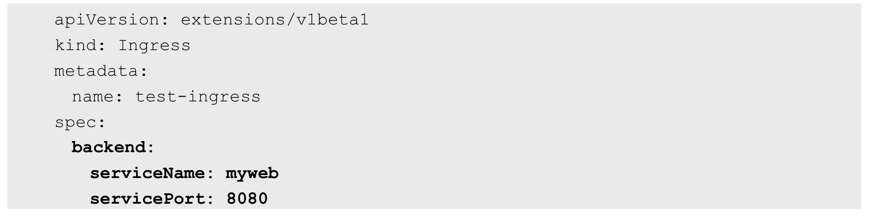

2.同一域名下，不同的URL路径被转发到不同的服务上

这种配置常用于一个网站通过不同的路径提供不同的服务的场景，例如/web表示访问Web页面，/api表示访问API接口，对应到后端的两个服务，通过Ingress的设置很容易就能将基于URL路径的转发规则定义出来。

通过如下所示的设置，对“mywebsite.com/web”的访问请求将被转发到“web-service:80”服务上；对“mywebsite.com/api”的访问请求将被转发到“api-service:80”服务上：

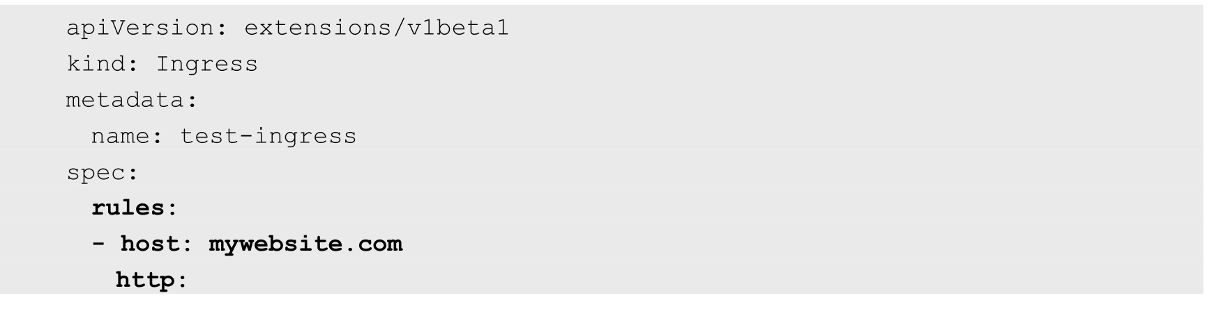

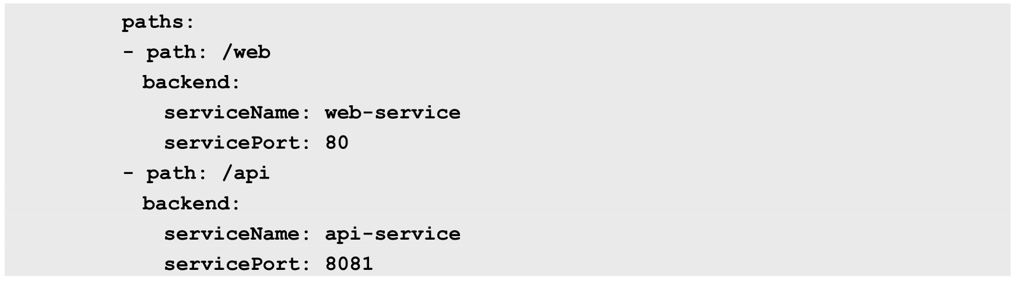

3.不同的域名（虚拟主机名）被转发到不同的服务上

这种配置常用于一个网站通过不同的域名或虚拟主机名提供不同服务的场景，例如foo.bar.com域名由service1提供服务，bar.foo.com域名由service2提供服务。

通过如下所示的设置，对“foo.bar.com”的访问请求将被转发到“service1:80”服务上，对“bar.foo.com”的访问请求将被转发到“service2:80”服务上：

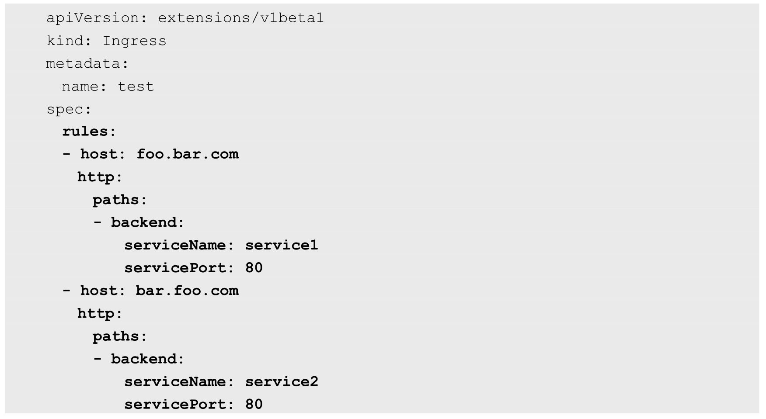

4.不使用域名的转发规则

这种配置用于一个网站不使用域名直接提供服务的场景，此时通过任意一台运行ingress-controller的Node都能访问到后端的服务。

以上节的后端服务webapp为例，下面的配置为将“<ingress-controller-ip>/demo”的访问请求转发到“webapp:8080/demo”服务上：

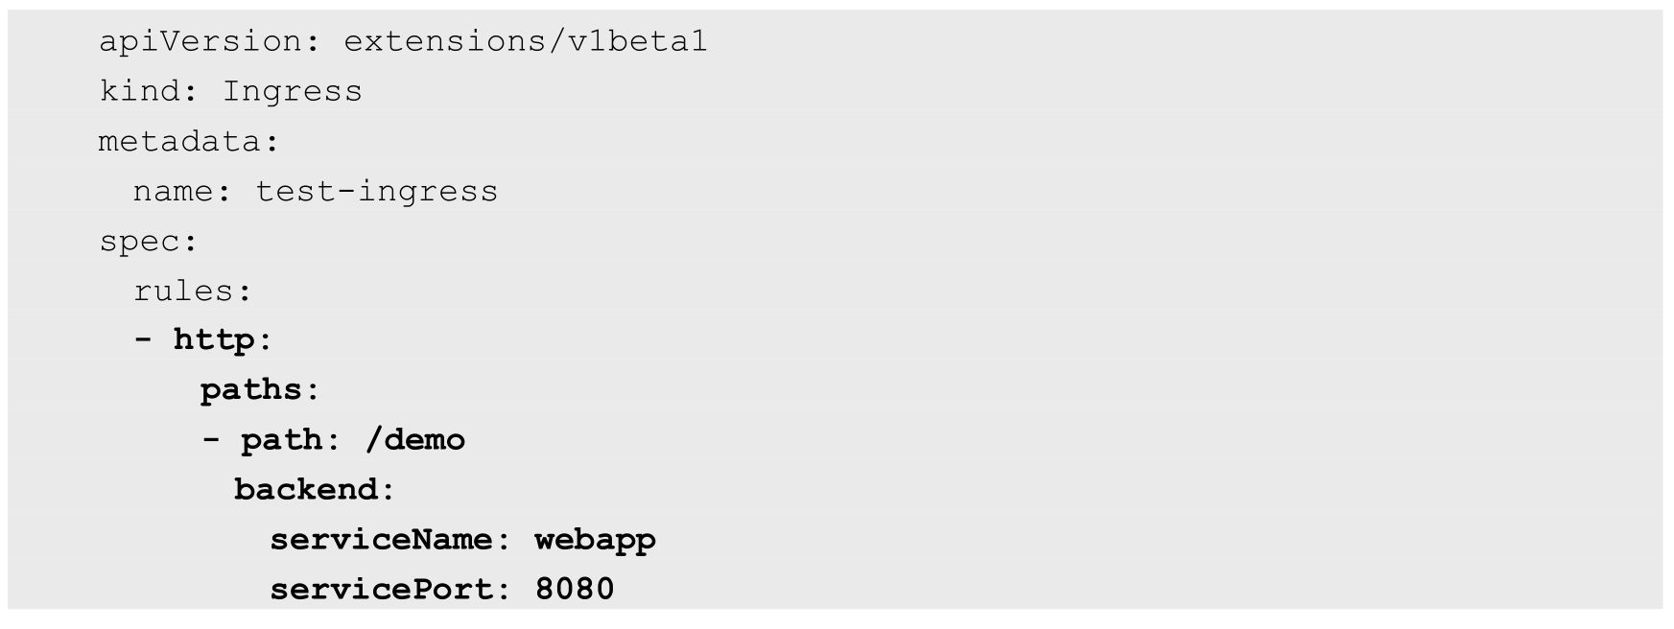

注意，使用无域名的Ingress转发规则时，将默认禁用非安全HTTP，强制启用HTTPS。例如，当使用Nginx作为Ingress Controller时，在其配置文件/etc/nginx/nginx.conf中将会自动设置下面的规则，将全部HTTP的访问请求直接返回301错误：

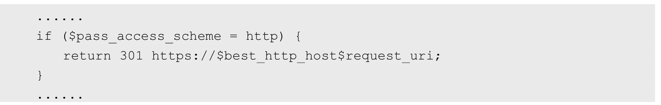

客户端使用HTTP访问将得到301的错误应答：

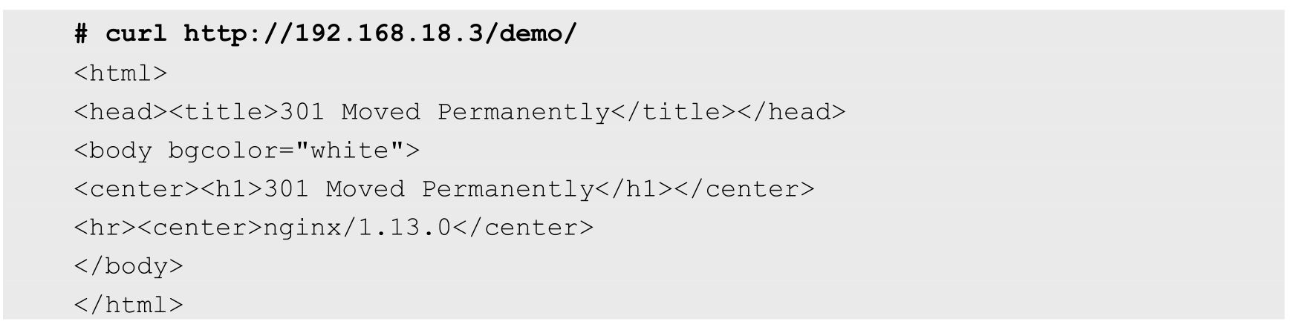

使用HTTPS能够访问成功：

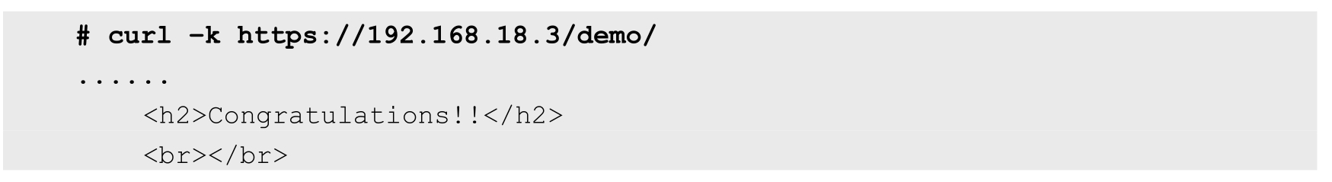

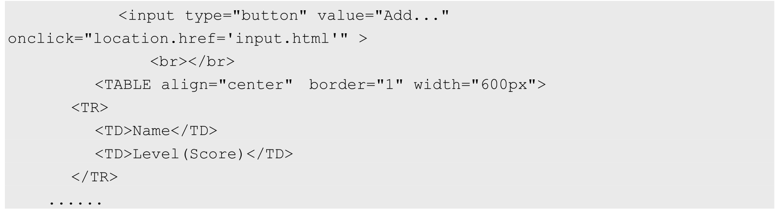

可以在Ingress的定义中设置一个annotation“ingress.kubernetes.io/ssl-redirect=false”来关闭强制启用HTTPS的设置：

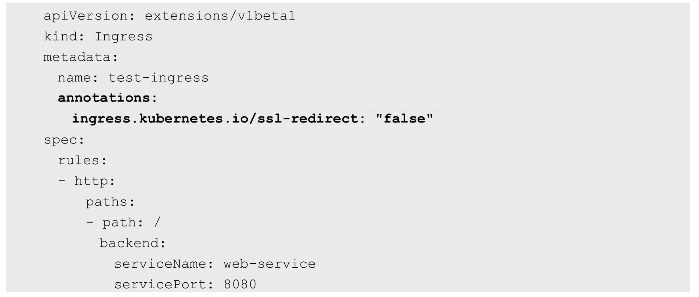

这样，到Ingress Controller的访问就可以使用HTTP了：

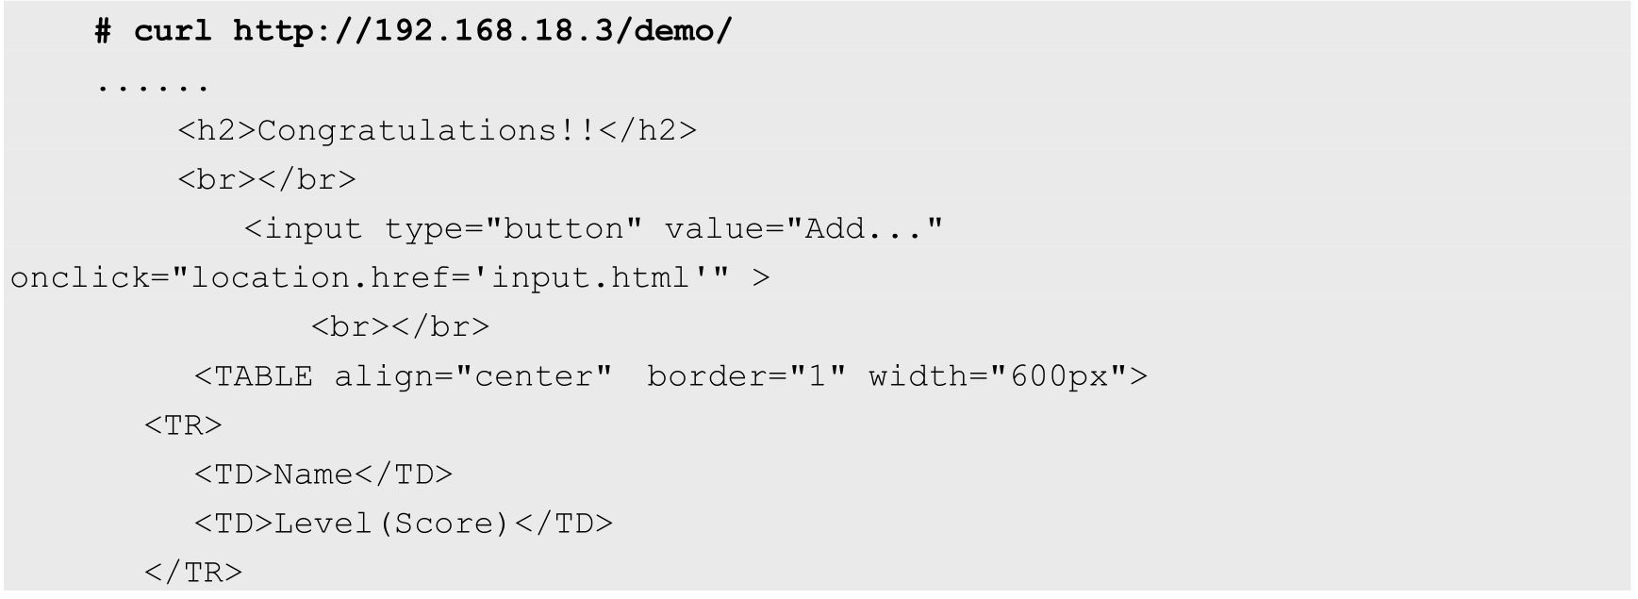



### 4.6.5　Ingress的TLS安全设置

为了Ingress提供HTTPS的安全访问，可以为Ingress中的域名进行TLS安全证书的设置。设置的步骤如下。

（1）创建自签名的密钥和SSL证书文件。

（2）将证书保存到Kubernetes中的一个Secret资源对象上。

（3）将该Secret对象设置到Ingress中。

根据提供服务的网站域名是一个还是多个，可以使用不同的操作完成前两步SSL证书和Secret对象的创建，在只有一个域名的情况下设置相对简单。第3步对于这两种场景来说是相同的。

对于只有一个域名的场景来说，可以通过OpenSSL工具直接生成密钥和证书文件，将命令行参数-subj中的/CN设置为网站域名：

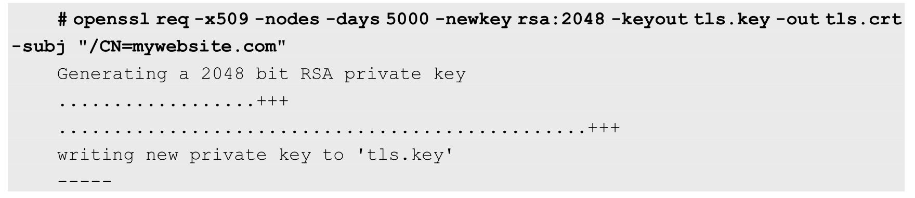

上述命令将生成tls.key和tls.crt两个文件。

然后根据tls.key和tls.crt文件创建secret资源对象，有以下两种方法。

方法一：使用kubectl create secret tls命令直接通过tls.key和tls.crt文件创建secret对象。



方法二：编辑mywebsite-ingress-secret.yaml文件，将tls.key和tls.crt文件的内容复制进去，使用kubectl create命令进行创建。



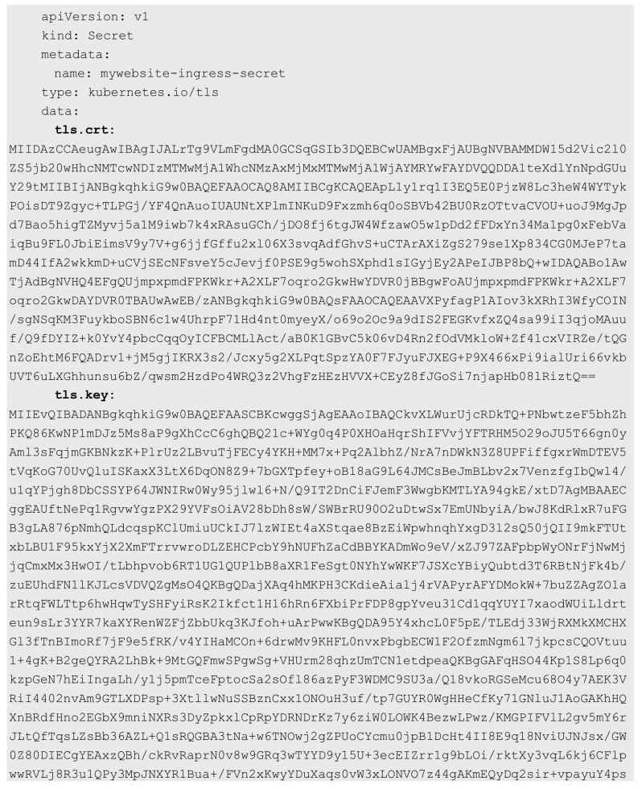

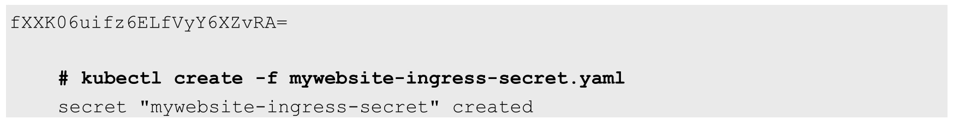

如果提供服务的网站不止一个域名，例如前面第3种Ingress策略配置方式，则SSL证书需要使用额外的一个x509 v3配置文件辅助完成，在[alt_names]段中完成多个DNS域名的设置。

首先编写openssl.cnf文件，内容为：

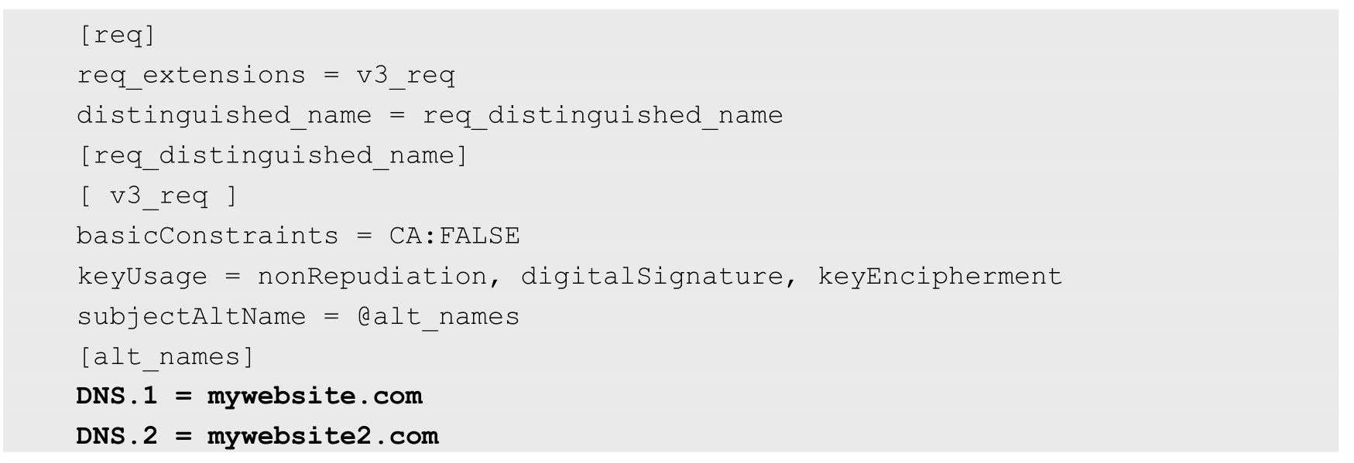

接着使用OpenSSL工具完成密钥和证书的创建。

生成自签名CA证书：

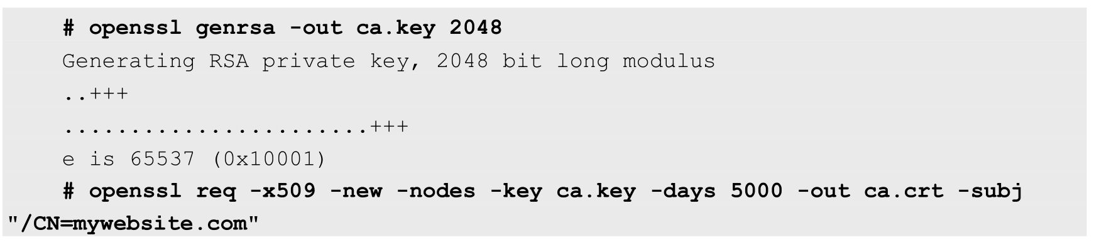

基于openssl.cnf和CA证书生成ingress SSL证书：

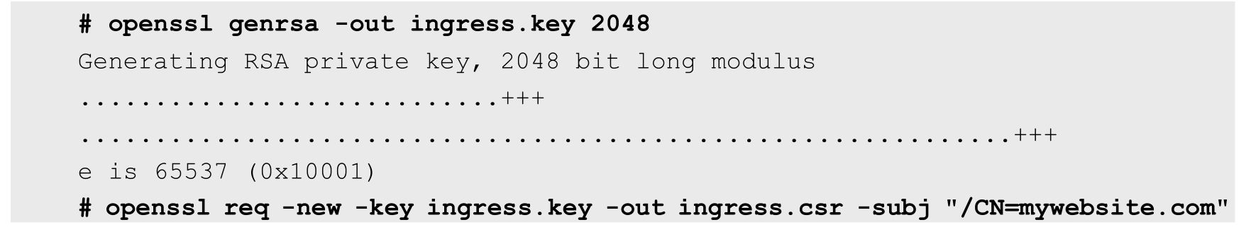

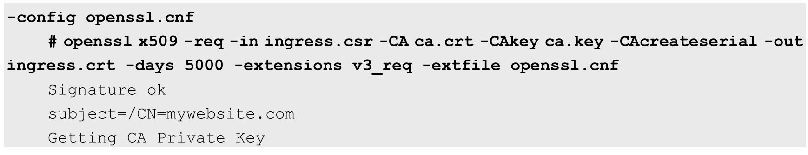

然后根据ingress.key和ingress.crt文件创建secret资源对象，同样可以通过kubectl create secret tls命令或YAML配置文件生成。这里通过命令行直接生成：

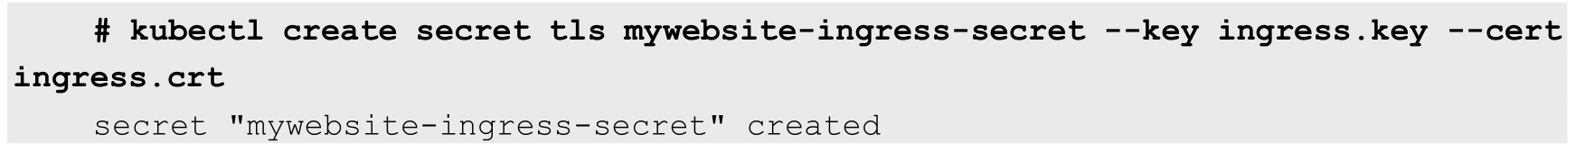

至此，Ingress的TLS证书就被成功创建到Secret对象中了。

下面创建Ingress对象，在tls段引用刚刚创建好的Secret对象：

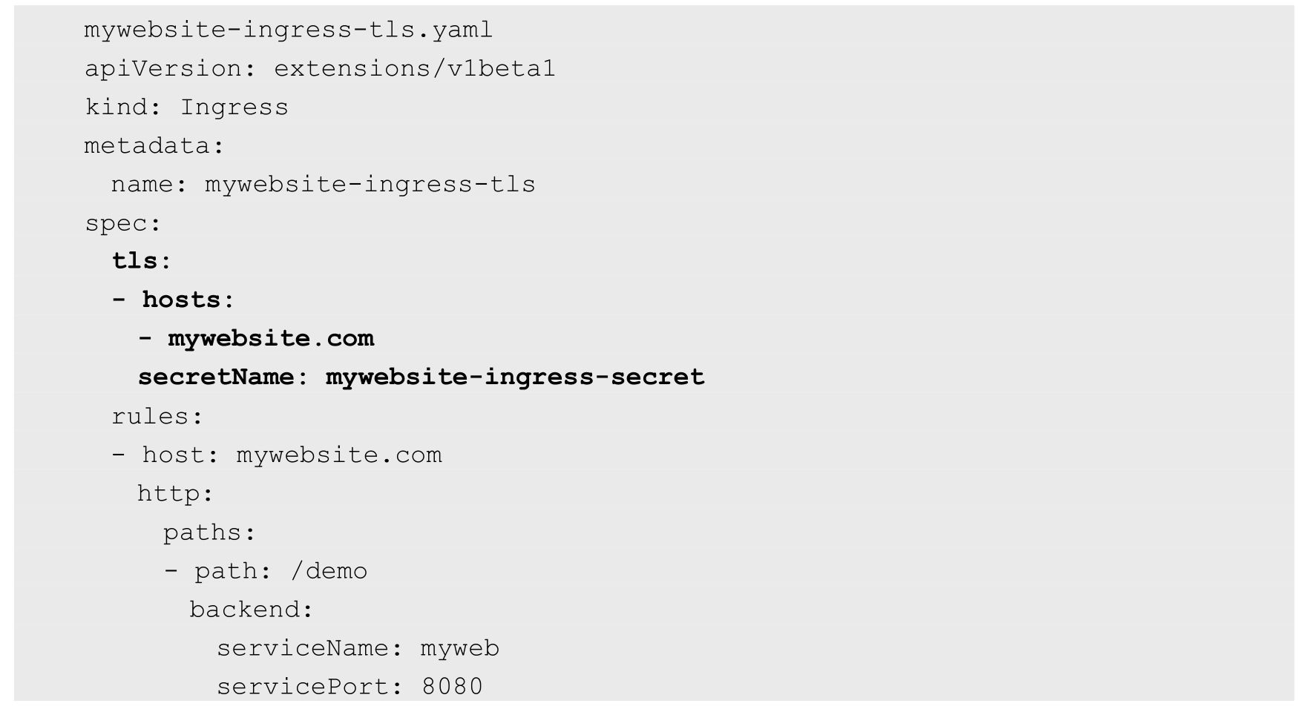

之后，就可以通过HTTPS来访问mywebsite.com了。

以curl为例，访问https://192.168.18.3/demo/：

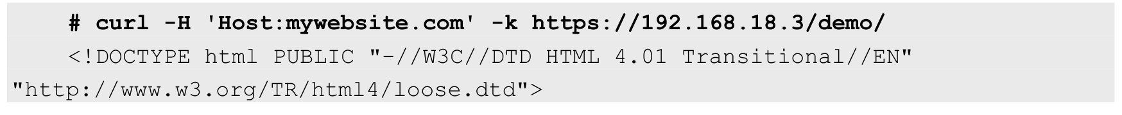

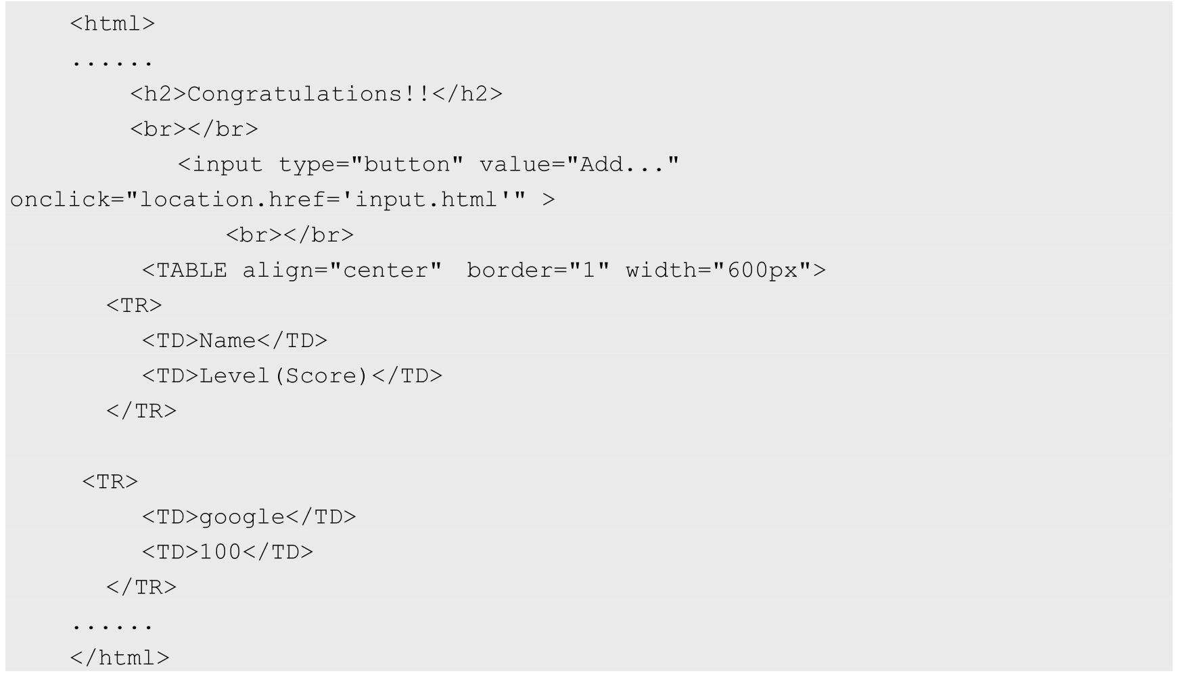

如果是通过浏览器访问的，则在浏览器的地址栏输入https://mywebsite.com/demo/来访问Ingress提供的服务，浏览器会提示不安全，如图4.8所示。

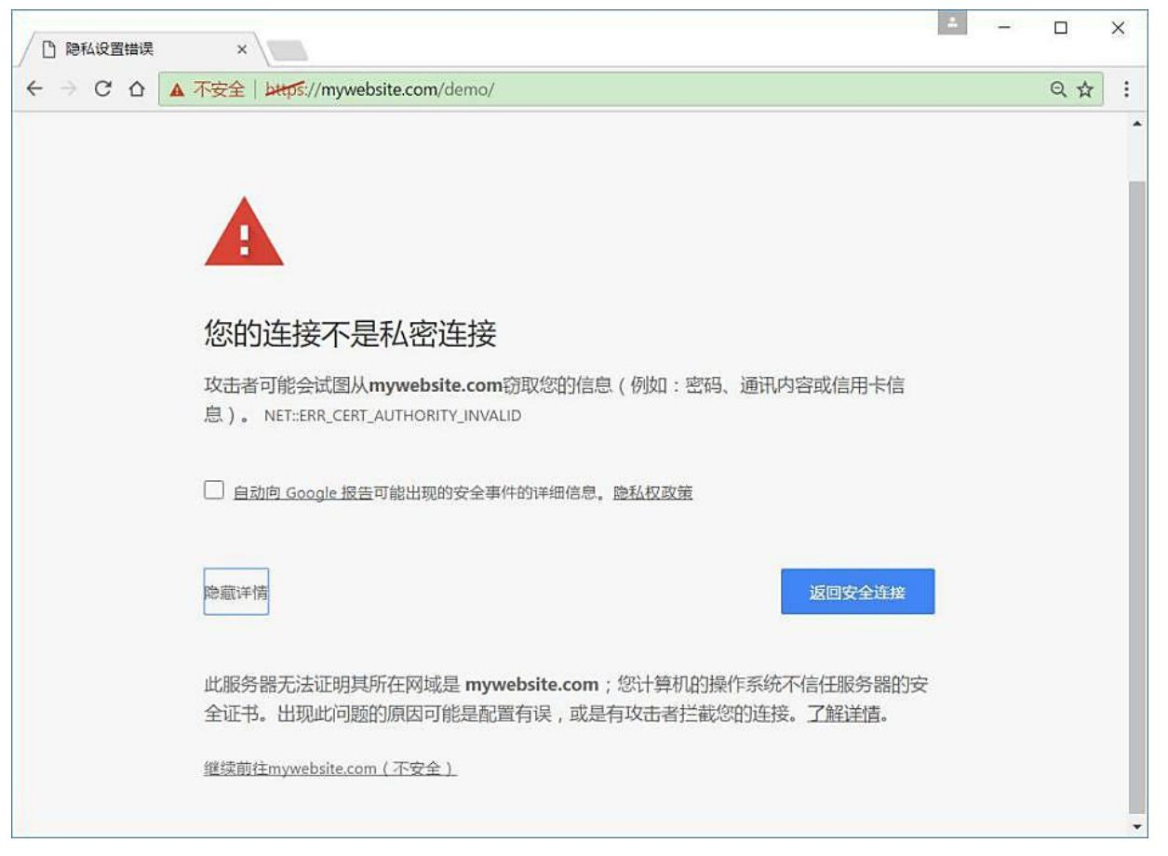

图4.8　通过浏览器访问Ingress HTTPS服务的警告信息

单击“继续前往mywebsite.com（不安全）”标签，访问后可看到Ingress后端服务提供的页面，如图4.9所示。

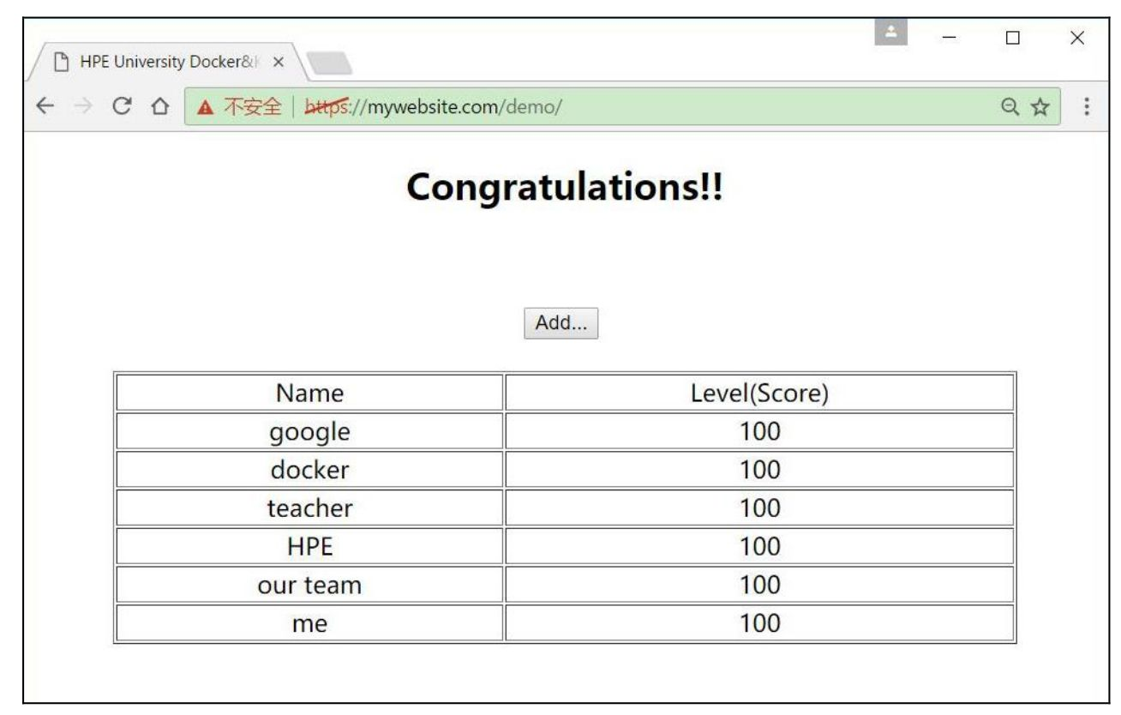

图4.9　使用浏览器访问Ingress HTTPS服务

# 第5章　核心组件运行机制

## 5.1　Kubernetes API Server原理解析

总体来看，Kubernetes API Server的核心功能是提供Kubernetes各类资源对象（如Pod、RC、Service等）的增、删、改、查及Watch等HTTP Rest接口，成为集群内各个功能模块之间数据交互和通信的中心枢纽，是整个系统的数据总线和数据中心。除此之外，它还有以下一些功能特性。

（1）是集群管理的API入口。

（2）是资源配额控制的入口。

（3）提供了完备的集群安全机制。

### 5.1.1　Kubernetes API Server概述

Kubernetes API Server通过一个名为kube-apiserver的进程提供服务，该进程运行在Master上。在默认情况下，kube-apiserver进程在本机的8080端口（对应参数--insecure-port）提供REST服务。我们可以同时启动HTTPS安全端口（--secure-port=6443）来启动安全机制，加强REST API访问的安全性。

我们通常可以通过命令行工具kubectl来与Kubernetes API Server交互，它们之间的接口是RESTful API。为了测试和学习Kubernetes API Server所提供的接口，我们也可以使用curl命令行工具进行快速验证。

比如，登录Master并运行下面的curl命令，得到以JSON方式返回的Kubernetes API的版本信息：

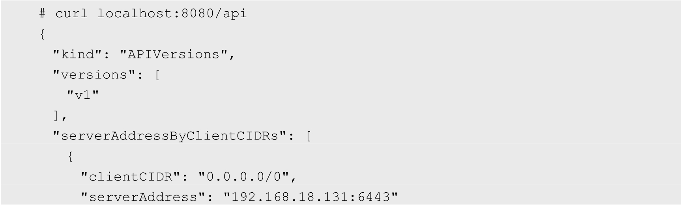



可以运行下面的命令查看Kubernetes API Server目前支持的资源对象的种类：



根据以上命令的输出，我们可以运行下面的curl命令，分别返回集群中的Pod列表、Service列表、RC列表等：

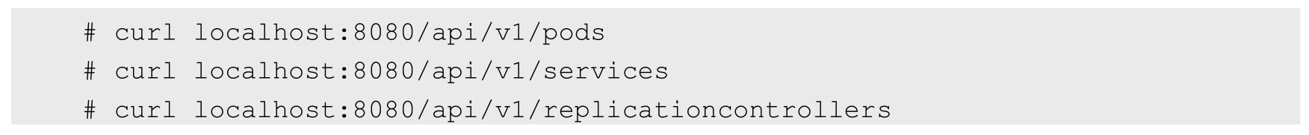

如果只想对外暴露部分REST服务，则可以在Master或其他节点上运行kubectl proxy进程启动一个内部代理来实现。

运行下面的命令，在8001端口启动代理，并且拒绝客户端访问RC的API：



运行下面的命令进行验证：



kubectl proxy具有很多特性，最实用的一个特性是提供简单有效的安全机制，比如在采用白名单限制非法客户端访问时，只需增加下面这个参数即可：



最后一种方式是通过编程方式调用Kubernetes API Server。具体使用场景又细分为以下两种。

第1种使用场景：运行在Pod里的用户进程调用Kubernetes API，通常用来实现分布式集群搭建的目标。比如下面这段来自谷歌官方的Elasticsearch集群例子中的代码，Pod在启动的过程中通过访问Endpoints的API，找到属于elasticsearch-logging这个Service的所有Pod副本的IP地址，用来构建集群，如图5.1所示。

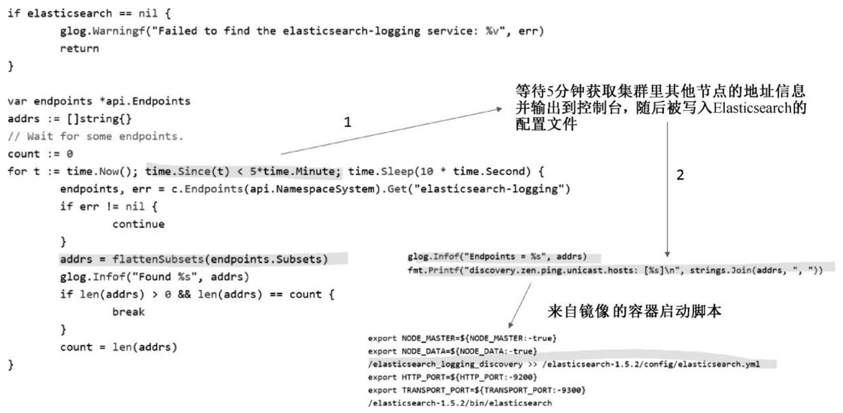

图5.1　应用程序编程访问API Server

在上述使用场景中，Pod中的进程如何知道API Server的访问地址呢？答案很简单：Kubernetes API Server本身也是一个Service，它的名称就是kubernetes，并且它的Cluster IP地址是Cluster IP地址池里的第1个地址！另外，它所服务的端口是HTTPS端口443，通过kubectl get service命令可以确认这一点：



第2种使用场景：开发基于Kubernetes的管理平台。比如调用Kubernetes API来完成Pod、Service、RC等资源对象的图形化创建和管理界面，此时可以使用Kubernetes及各开源社区为开发人员提供的各种语言版本的 Client Library。后面会介绍通过编程方式访问API Server的一些细节技术。

由于API Server是Kubernetes集群数据的唯一访问入口，因此安全性与高性能就成为API Server设计和实现的两大核心目标。通过采用HTTPS安全传输通道与CA签名数字证书强制双向认证的方式，API Server的安全性得以保障。此外，为了更细粒度地控制用户或应用对Kubernetes资源对象的访问权限，Kubernetes启用了RBAC访问控制策略，之后会深入讲解这一安全策略。

API Server的性能是决定Kubernetes集群整体性能的关键因素，因此Kubernetes的设计者综合运用以下方式来最大程度地保证API Server的性能。

（1）API Server拥有大量高性能的底层代码。在API Server源码中使用协程（Coroutine）+队列（Queue）这种轻量级的高性能并发代码，使得单进程的API Server具备了超强的多核处理能力，从而以很快的速度并发处理大量的请求。

（2）普通List接口结合异步Watch接口，不但完美解决了Kubernetes中各种资源对象的高性能同步问题，也极大提升了Kubernetes集群实时响应各种事件的灵敏度。

（3）采用了高性能的etcd数据库而非传统的关系数据库，不仅解决了数据的可靠性问题，也极大提升了API Server数据访问层的性能。在常见的公有云环境中，一个3节点的etcd集群在轻负载环境中处理一个请求的时间可以低于1ms，在重负载环境中可以每秒处理超过30000个请求。

正是由于采用了上述提升性能的方法，API Server可以支撑很大规模的Kubernetes集群。截至1.13版本时，Kubernetes已经可以支持最多5000节点规模的集群，同时Kubernetes API Server也淘汰了etcd 2.0，只支持etcd 3.0以上版本。

### 5.1.2　API Server架构解析

API Server的架构从上到下可以分为以下几层，如图5.2所示。

（1）API层：主要以REST方式提供各种API接口，除了有Kubernetes资源对象的CRUD和Watch等主要API，还有健康检查、UI、日志、性能指标等运维监控相关的API。Kubernetes从1.11版本开始废弃Heapster监控组件，转而使用Metrics Server提供Metrics API接口，进一步完善了自身的监控能力。

（2）访问控制层：当客户端访问API接口时，访问控制层负责对用户身份鉴权，验明用户身份，核准用户对Kubernetes资源对象的访问权限，然后根据配置的各种资源访问许可逻辑（Admission Control），判断是否允许访问。

（3）注册表层：Kubernetes把所有资源对象都保存在注册表（Registry）中，针对注册表中的各种资源对象都定义了：资源对象的类型、如何创建资源对象、如何转换资源的不同版本，以及如何将资源编码和解码为JSON或ProtoBuf格式进行存储。

（4）etcd数据库：用于持久化存储Kubernetes资源对象的KV数据库。etcd的watch API接口对于API Server来说至关重要，因为通过这个接口，API Server 创新性地设计了List-Watch这种高性能的资源对象实时同步机制，使Kubernetes可以管理超大规模的集群，及时响应和快速处理集群中的各种事件。

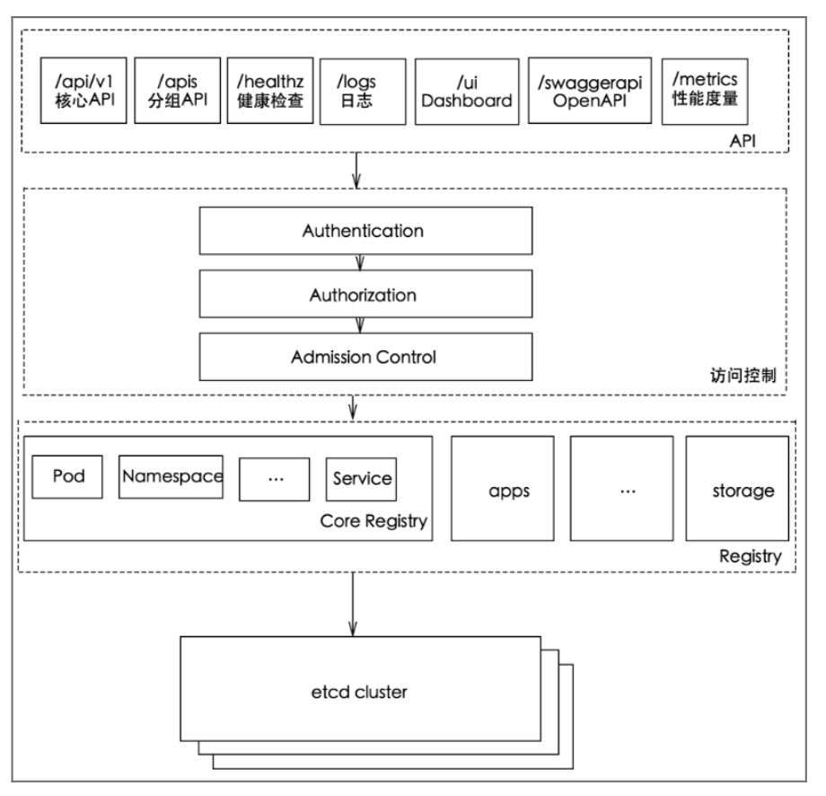

图5.2　API Server的架构

从本质上看，API Server与常见的MIS或ERP系统中的DAO模块类似，可以将主要处理逻辑视作对数据库表的CRUD操作。这里解读API Server中资源对象的List-Watch机制。图5.3以一个完整的Pod调度过程为例，对API Server的List-Watch机制进行说明。

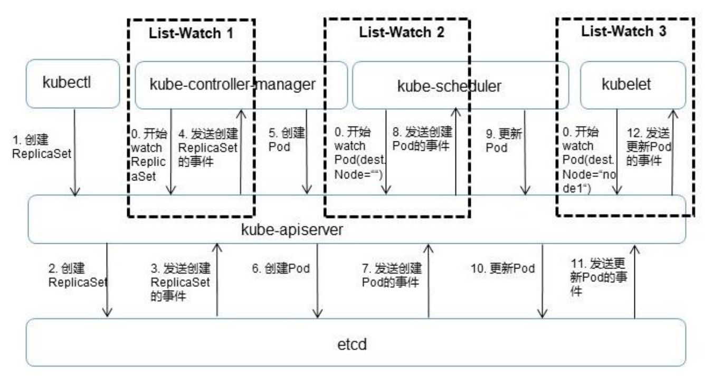

图5.3　Pod调度过程中的List-Watch机制

首先，借助etcd提供的Watch API接口，API Server可以监听（Watch）在etcd上发生的数据操作事件，比如Pod创建事件、更新事件、删除事件等，在这些事件发生后，etcd会及时通知API Server。图5.3中API Server与etcd之间的交互箭头表明了这个过程：当一个ReplicaSet对象被创建并被保存到etcd中后（图中的2.Create RepliatSet箭头），etcd会立即发送一个对应的Create事件给API Server（图中的3.Send RepliatSet Create Event箭头），与其类似的6、7、10、11箭头都是针对Pod的创建、更新事件的。

然后，为了让Kubernetes中的其他组件在不访问底层etcd数据库的情况下，也能及时获取资源对象的变化事件，API Server模仿etcd的Watch API接口提供了自己的Watch接口，这样一来，这些组件就能近乎实时地获取它们感兴趣的任意资源对象的相关事件通知了。图5.3中controller-manager、scheduler、kublet等组件与API Server之间的3个标记有List-Watch的虚框表明了这个过程。同时，在监听自己感兴趣的资源的时候，客户端可以增加过滤条件，以List-Watch 3为例，node1节点上的kubelet进程只对自己节点上的Pod事件感兴趣。

最后，Kubernetes List-Watch用于实现数据同步的代码逻辑。客户端首先调用API Server的List接口获取相关资源对象的全量数据并将其缓存到内存中，然后启动对应资源对象的Watch协程，在接收到Watch事件后，再根据事件的类型（比如新增、修改或删除）对内存中的全量资源对象列表做出相应的同步修改，从实现上来看，这是一种全量结合增量的、高性能的、近乎实时的数据同步方式。

接下来说说API Server中的另一处精彩设计。我们知道，对于不断迭代更新的系统，对象的属性一定是在不断变化的，API接口的版本也在不断升级，此时就会面临版本问题，即同一个对象不同版本之间的数据转换问题及API接口版本的兼容问题。后面这个问题解决起来比较容易，即定义不同的API版本号（比如v1alpha1、v1beta1）来加以区分，但前面的问题就有点麻烦了，比如数据对象经历v1alpha1、v1beta1、v1beta1、v1beta2等变化后最终变成v1版本，此时该数据对象就存在5个版本，如果这5个版本之间的数据两两直接转换，就存在很多种逻辑组合，变成一种典型的网状网络，如图5.4所示，为此我们不得不增加很多重复的转换代码。

上述直接转换的设计模式还存在另一个不可控的变数，即每增加一个新的对象版本，之前每个版本的对象就都需要增加一个到新版本对象的转换逻辑。如此一来，对直接转换的实现就更难了。于是，API Server针对每种资源对象都引入了一个相对不变的internal版本，每个版本只要支持转换为internal版本，就能够与其他版本进行间接转换。于是对象版本转换的拓扑图就简化成了如图5.5所示的星状图。

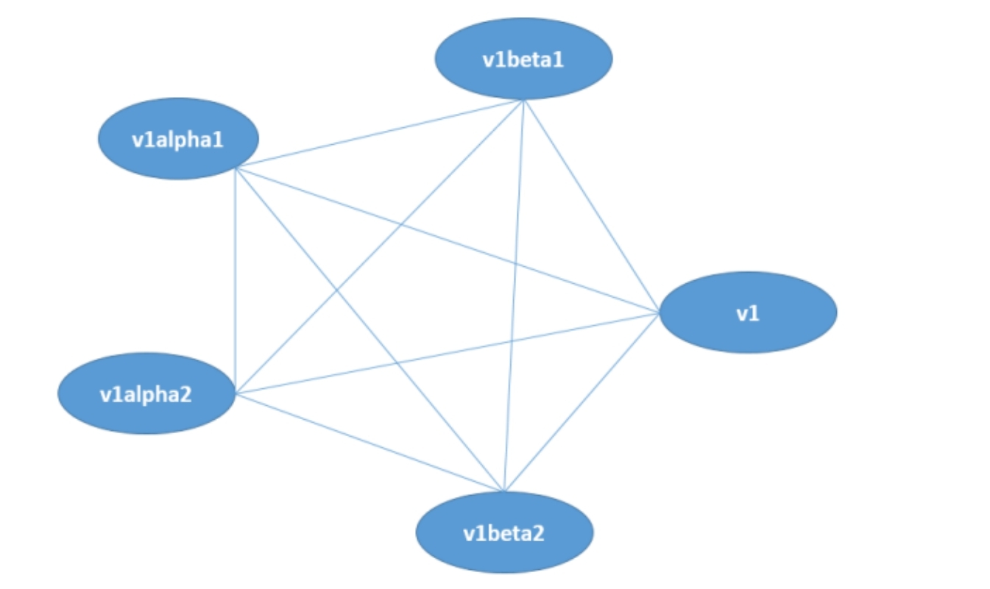

图5.4　对象版本转换的拓扑图

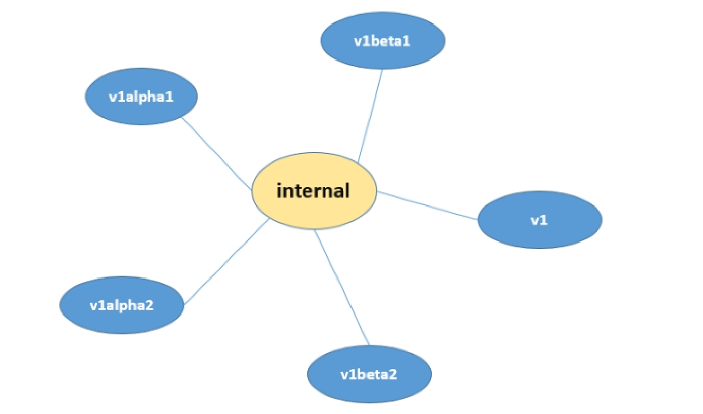

图5.5　星状图

本节最后简单说说Kubernetes中的CRD在API Server中的设计和实现机制。根据Kubernetes的设计，每种官方内建的资源对象如Node、Pod、Service等的实现都包含以下主要功能。

（1）资源对象的元数据（Schema）的定义：可以将其理解为数据库Table的定义，定义了对应资源对象的数据结构，官方内建资源对象的元数据定义是固化在源码中的。

（2）资源对象的校验逻辑：确保用户提交的资源对象的属性的合法性。

（3）资源对象的CRUD操作代码：可以将其理解为数据库表的CRUD代码，但比后者更难，因为API Server对资源对象的CRUD操作都会保存到etcd数据库中，对处理性能的要求也更高，还要考虑版本兼容性和版本转换等复杂问题。

（4）资源对象相关的“自动控制器”（如RC、Deployment等资源对象背后的控制器）：这是很重要的一个功能。因为Kubernetes是一个以自动化为核心目标的平台，用户给出期望的资源对象声明，运行过程中则由资源背后的“自动控制器”负责，确保对应资源对象的数量、状态、行为都始终符合用户的预期。

类似地，每个自定义CRD的开发人员都需要实现上面这些功能。为了减小编程的难度与工作量，API Server的设计者们做出了大量的努力，使得上面前3个功能无须编程实现，直接编写YAML定义文件即可实现。对于唯一需要编程的第4个功能来说，由于API Server提供了大量的基础API库，特别是易用的List-Watch的编程框架，也使得CRD自动控制器的编程难度大大减小。

### 5.1.3　独特的Kubernetes Proxy API接口

前面讲到，Kubernetes API Server最主要的REST接口是资源对象的增、删、改、查接口，除此之外，它还提供了一类很特殊的REST接口—Kubernetes Proxy API接口，这类接口的作用是代理REST请求，即Kubernetes API Server把收到的REST请求转发到某个Node上的kubelet守护进程的REST端口，由该kubelet进程负责响应。

首先来说说Kubernetes Proxy API里关于Node的相关接口。该接口的REST路径为/api/v1/proxy/nodes/{name}，其中{name}为节点的名称或IP地址，包括以下几个具体接口：



例如，当前Node的名称为k8s-node-1，用下面的命令即可获取该节点上所有运行中的Pod：



需要说明的是：这里获取的Pod的信息数据来自Node而非etcd数据库，所以两者可能在某些时间点有所偏差。此外，如果kubelet进程在启动时包含--enable-debugginghandlers =true参数，那么Kubernetes Proxy API还会增加下面的接口：

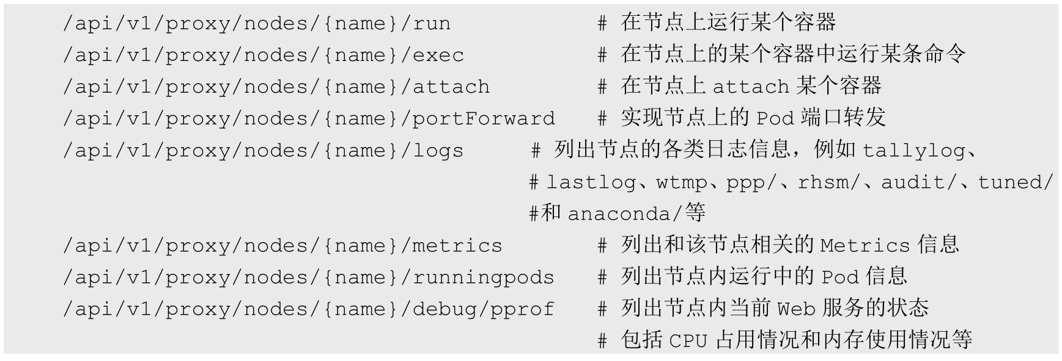

接下来说说Kubernetes Proxy API里关于Pod的相关接口，通过这些接口，我们可以访问Pod里某个容器提供的服务（如Tomcat在8080端口的服务）：

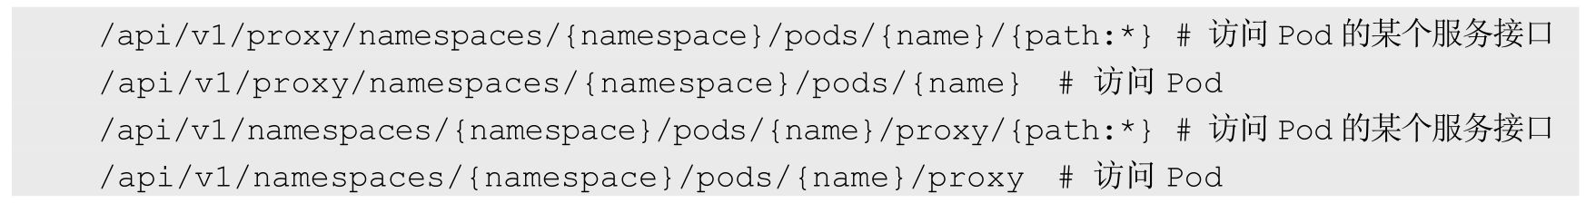

在上面的4个接口里，后面两个接口的功能与前面两个完全一样，只是写法不同。下面用第1章Java Web例子中的Tomcat Pod来说明上述Proxy接口的用法。

首先，得到Pod的名称：

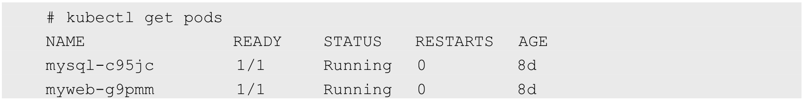

然后，运行下面的命令，会输出Tomcat的首页，即相当于访问http://localhost:8080/：



我们也可以在浏览器中访问上面的地址，比如Master的IP地址是192.168.18.131，我们在浏览器中输入http://192.168.18.131:8080/api/v1/proxy/namespaces/default/pods/myweb-g9pmm/，就能够访问Tomcat首页了；而如果输入/api/v1/proxy/namespaces/default/pods/myweb-g9pmm/demo，就能访问Tomcat中Demo应用的页面了。

看到这里，你可能明白Pod的Proxy接口的作用和意义了：在Kubernetes集群之外访问某个Pod容器的服务（HTTP服务）时，可以用Proxy API实现，这种场景多用于管理目的，比如逐一排查Service的Pod副本，检查哪些Pod的服务存在异常。

最后说说Service。Kubernetes Proxy API也有Service的Proxy接口，其接口定义与Pod的接口定义基本一样：/api/v1/proxy/namespaces/{namespace}/services/{name}。比如，若我们想访问MyWeb这个Service，则可以在浏览器里输入http://192.168.18.131:8080/api/v1/proxy/namespaces/default/services/myweb/demo/。

### 5.1.4　集群功能模块之间的通信

从图5.6中可以看出，Kubernetes API Server作为集群的核心，负责集群各功能模块之间的通信。集群内的各个功能模块通过API Server将信息存入etcd，当需要获取和操作这些数据时，则通过API Server提供的REST接口（用GET、LIST或WATCH方法）来实现，从而实现各模块之间的信息交互。

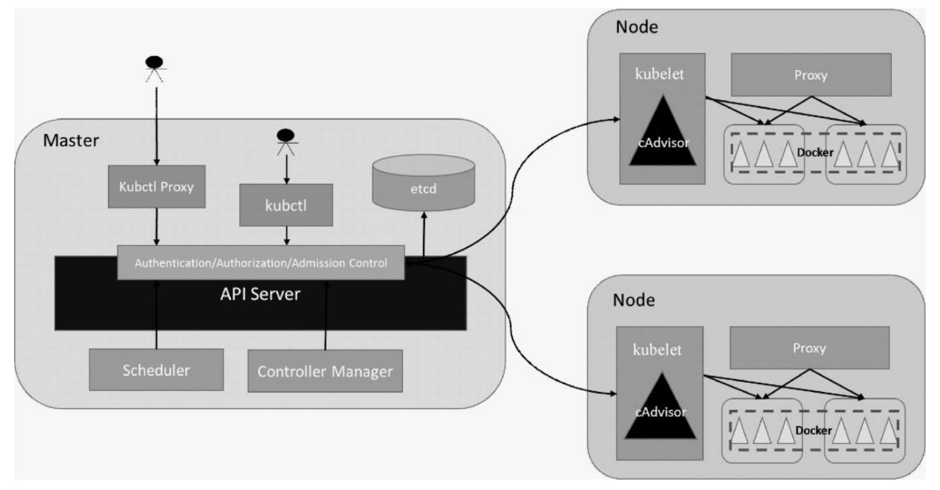

图5.6　Kubernetes结构图

常见的一个交互场景是kubelet进程与API Server的交互。每个Node上的kubelet每隔一个时间周期，就会调用一次API Server的REST接口报告自身状态，API Server在接收到这些信息后，会将节点状态信息更新到etcd中。此外，kubelet也通过API Server的Watch接口监听Pod信息，如果监听到新的Pod副本被调度绑定到本节点，则执行Pod对应的容器创建和启动逻辑；如果监听到Pod对象被删除，则删除本节点上相应的Pod容器；如果监听到修改Pod的信息，kubelet就会相应地修改本节点的Pod容器。

另一个交互场景是kube-controller-manager进程与API Server的交互。kube-controller-manager中的Node Controller模块通过API Server提供的Watch接口实时监控Node的信息，并做相应处理。

还有一个比较重要的交互场景是kube-scheduler与API Server的交互。Scheduler通过API Server的Watch接口监听到新建Pod副本的信息后，会检索所有符合该Pod要求的Node列表，开始执行Pod调度逻辑，在调度成功后将Pod绑定到目标节点上。

为了缓解集群各模块对API Server的访问压力，各功能模块都采用缓存机制来缓存数据。各功能模块定时从API Server获取指定的资源对象信息（通过List-Watch方法），然后将这些信息保存到本地缓存中，功能模块在某些情况下不直接访问API Server，而是通过访问缓存数据来间接访问API Server。

## 5.2　Controller Manager原理解析

一般来说，智能系统和自动系统通常会通过一个“操作系统”来不断修正系统的工作状态。在Kubernetes集群中，每个Controller都是这样的一个“操作系统”，它们通过API Server提供的（List-Watch）接口实时监控集群中特定资源的状态变化，当发生各种故障导致某资源对象的状态发生变化时，Controller会尝试将其状态调整为期望的状态。比如当某个Node意外宕机时，Node Controller会及时发现此故障并执行自动化修复流程，确保集群始终处于预期的工作状态。Controller Manager是Kubernetes中各种操作系统的管理者，是集群内部的管理控制中心，也是Kubernetes自动化功能的核心。

如图5.7所示，Controller Manager内部包含Replication Controller、Node Controller、ResourceQuota Controller、Namespace Controller、ServiceAccount Controller、Token Controller、Service Controller及Endpoint Controller这8种Controller，每种Controller都负责一种特定资源的控制流程，而Controller Manager正是这些Controller的核心管理者。

由于ServiceAccount Controller与Token Controller是与安全相关的两个控制器，并且与Service Account、Token密切相关，所以我们将对它们的分析放到后面讲解。

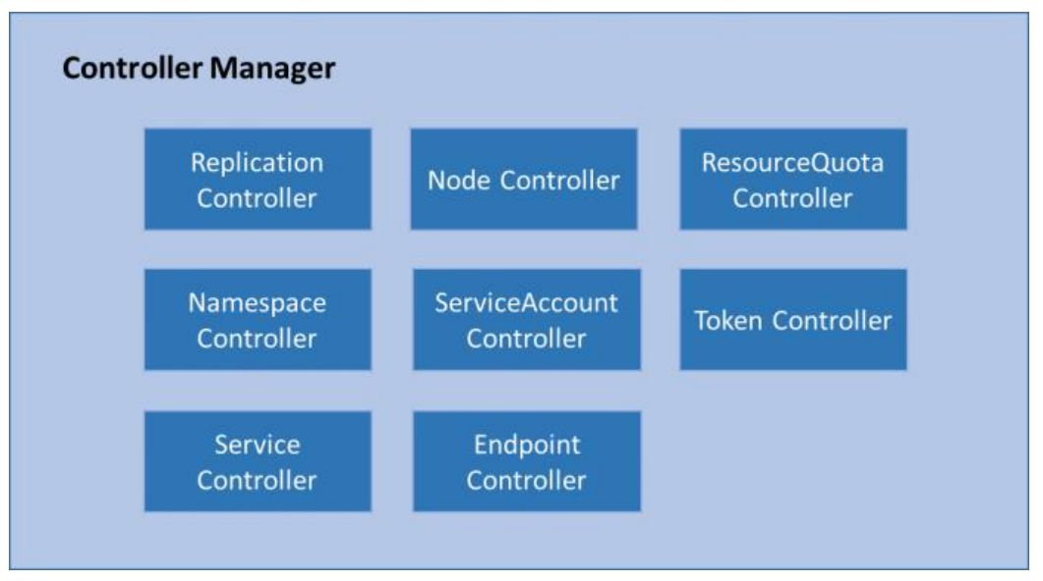

图5.7　Controller Manager结构图

在Kubernetes集群中与Controller Manager并重的另一个组件是Kubernetes Scheduler，它的作用是将待调度的Pod（包括通过API Server新创建的Pod及RC为补足副本而创建的Pod等）通过一些复杂的调度流程计算出最佳目标节点，然后绑定到该节点上。本章最后会介绍Kubernetes Scheduler调度器的基本原理。

### 5.2.1　Replication Controller

为了区分Controller Manager中的Replication Controller（副本控制器）和资源对象Replication Controller，我们将资源对象Replication Controller简写为RC，而本节中的Replication Controller是指“副本控制器”，以便于后续分析。

Replication Controller的核心作用是确保在任何时候集群中某个RC关联的Pod副本数量都保持预设值。如果发现Pod的副本数量超过预期值，则Replication Controller会销毁一些Pod副本；反之，Replication Controller会自动创建新的Pod副本，直到符合条件的Pod副本数量达到预设值。需要注意：只有当Pod的重启策略是Always时（RestartPolicy=Always），Replication Controller才会管理该Pod的操作（例如创建、销毁、重启等）。在通常情况下，Pod对象被成功创建后不会消失，唯一的例外是当Pod处于succeeded或failed状态的时间过长（超时参数由系统设定）时，该Pod会被系统自动回收，管理该Pod的副本控制器将在其他工作节点上重新创建、运行该Pod副本。

RC中的Pod模板就像一个模具，模具制作出来的东西一旦离开模具，它们之间就再也没关系了。同样，一旦Pod被创建完毕，无论模板如何变化，甚至换成一个新的模板，也不会影响到已经创建的Pod了。此外，Pod可以通过修改它的标签来脱离RC的管控。该方法可以用于将Pod从集群中迁移、数据修复等调试。对于被迁移的Pod副本，RC会自动创建一个新的副本替换被迁移的副本。需要注意的是，删除一个RC不会影响它所创建的Pod。如果想删除一个被RC所控制的Pod，则需要将该RC的副本数（Replicas）属性设置为0，这样所有的Pod副本就都会被自动删除。

最好不要越过RC直接创建Pod，因为Replication Controller会通过RC管理Pod副本，实现自动创建、补足、替换、删除Pod副本，这样能提高系统的容灾能力，减少由于节点崩溃等意外状况造成的损失。即使你的应用程序只用到一个Pod副本，我们也强烈建议你使用RC来定义Pod。

总结一下Replication Controller的职责，如下所述。

（1）确保在当前集群中有且仅有N个Pod实例，N是在RC中定义的Pod副本数量。

（2）通过调整RC的spec.replicas属性值来实现系统扩容或者缩容。

（3）通过改变RC中的Pod模板（主要是镜像版本）来实现系统的滚动升级。

最后总结一下Replication Controller的典型使用场景，如下所述。

（1）重新调度（Rescheduling）。如前面所述，不管想运行1个副本还是1000个副本，副本控制器都能确保指定数量的副本存在于集群中，即使发生节点故障或Pod副本被终止运行等意外状况。

（2）弹性伸缩（Scaling）。手动或者通过自动扩容代理修改副本控制器的spec.replicas属性值，非常容易实现增加或减少副本的数量。

（3）滚动更新（Rolling Updates）。副本控制器被设计成通过逐个替换Pod的方式来辅助服务的滚动更新。推荐的方式是创建一个只有一个副本的新RC，若新RC副本数量加1，则旧RC的副本数量减1，直到这个旧RC的副本数量为0，然后删除该旧RC。通过上述模式，即使在滚动更新的过程中发生了不可预料的错误，Pod集合的更新也都在可控范围内。在理想情况下，滚动更新控制器需要将准备就绪的应用考虑在内，并保证在集群中任何时刻都有足够数量的可用Pod。

### 5.2.2　Node Controller

kubelet进程在启动时通过API Server注册自身的节点信息，并定时向API Server汇报状态信息，API Server在接收到这些信息后，会将这些信息更新到etcd中。在etcd中存储的节点信息包括节点健康状况、节点资源、节点名称、节点地址信息、操作系统版本、Docker版本、kubelet版本等。节点健康状况包含“就绪”（True）“未就绪”（False）和“未知”（Unknown）三种。

Node Controller通过API Server实时获取Node的相关信息，实现管理和监控集群中的各个Node的相关控制功能，Node Controller的核心工作流程如图5.8所示。

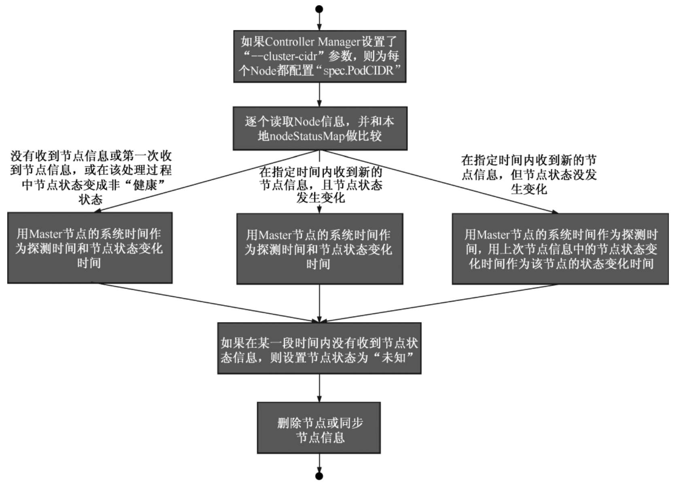

图5.8　Node Controller的核心工作流程

对流程中关键点的解释如下。

（1）Controller Manager在启动时如果设置了--cluster-cidr参数，那么为每个没有设置Spec.PodCIDR的Node都生成一个CIDR地址，并用该CIDR地址设置节点的Spec.PodCIDR属性，这样做的目的是防止不同节点的CIDR地址发生冲突。

（2）逐个读取Node信息，多次尝试修改nodeStatusMap中的节点状态信息，将该节点信息和Node Controller的nodeStatusMap中保存的节点信息做比较。如果判断出没有收到kubelet发送的节点信息、第1次收到节点kubelet发送的节点信息，或在该处理过程中节点状态变成非“健康”状态，则在nodeStatusMap中保存该节点的状态信息，并用Node Controller所在节点的系统时间作为探测时间和节点状态变化时间。如果判断出在指定时间内收到新的节点信息，且节点状态发生变化，则在nodeStatusMap中保存该节点的状态信息，并用Node Controller所在节点的系统时间作为探测时间和节点状态变化时间。如果判断出在指定时间内收到新的节点信息，但节点状态没发生变化，则在nodeStatusMap中保存该节点的状态信息，并用Node Controller所在节点的系统时间作为探测时间，将上次节点信息中的节点状态变化时间作为该节点的状态变化时间。如果判断出在某段时间（gracePeriod）内没有收到节点状态信息，则设置节点状态为“未知”，并且通过API Server保存节点状态。

（3）逐个读取节点信息，如果节点状态变为非“就绪”状态，则将节点加入待删除队列，否则将节点从该队列中删除。如果节点状态为非“就绪”状态，且系统指定了Cloud Provider，则Node Controller调用Cloud Provider查看节点，若发现节点故障，则删除etcd中的节点信息，并删除和该节点相关的Pod等资源的信息。

### 5.2.3　ResourceQuota Controller

作为完备的企业级的容器集群管理平台，Kubernetes也提供了ResourceQuota Controller（资源配额管理）这一高级功能，资源配额管理确保了指定的资源对象在任何时候都不会超量占用系统物理资源，避免了由于某些业务进程的设计或实现的缺陷导致整个系统运行紊乱甚至意外宕机，对整个集群的平稳运行和稳定性有非常重要的作用。

目前Kubernetes支持如下三个层次的资源配额管理。

（1）容器级别，可以对CPU和Memory进行限制。

（2）Pod级别，可以对一个Pod内所有容器的可用资源进行限制。

（3）Namespace级别，为Namespace（多租户）级别的资源限制，包括：

◎　Pod数量；

◎　Replication Controller数量；

◎　Service数量；

◎　ResourceQuota数量；

◎　Secret数量；

◎　可持有的PV数量。

Kubernetes的配额管理是通过Admission Control（准入控制）来控制的，Admission Control当前提供了两种方式的配额约束，分别是LimitRanger与ResourceQuota。其中LimitRanger作用于Pod和Container，ResourceQuota则作用于Namespace，限定一个Namespace里的各类资源的使用总额。

如图5.9所示，如果在Pod定义中同时声明了LimitRanger，则用户通过API Server请求创建或修改资源时，Admission Control会计算当前配额的使用情况，如果不符合配额约束，则创建对象失败。对于定义了ResourceQuota的Namespace，ResourceQuota Controller组件则负责定期统计和生成该Namespace下的各类对象的资源使用总量，统计结果包括Pod、Service、RC、Secret和Persistent Volume等对象实例个数，以及该Namespace下所有Container实例所使用的资源量（目前包括CPU和内存），然后将这些统计结果写入etcd的resourceQuotaStatusStorage目录（resourceQuotas/status）下。写入resourceQuotaStatusStorage的内容包含Resource名称、配额值（ResourceQuota对象中spec.hard域下包含的资源的值）、当前使用值（ResourceQuota Controller统计出来的值）。随后这些统计信息被Admission Control使用，以确保相关Namespace下的资源配额总量不会超过ResourceQuota中的限定值。

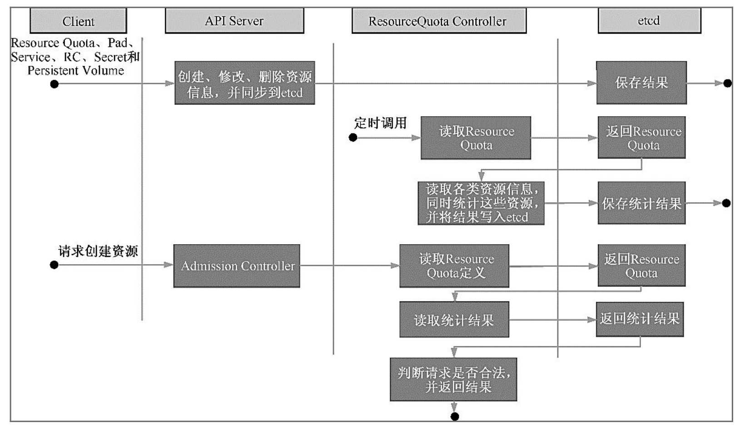

图5.9　ResourceQuota Controller流程图

### 5.2.4　Namespace Controller

用户通过API Server可以创建新的Namespace并将其保存在etcd中，Namespace Controller定时通过API Server读取这些Namespace的信息。如果Namespace被API标识为优雅删除（通过设置删除期限实现，即设置DeletionTimestamp属性），则将该NameSpace的状态设置成Terminating并保存到etcd中。同时Namespace Controller删除该Namespace下的ServiceAccount、RC、Pod、Secret、PersistentVolume、ListRange、ResourceQuota和Event等资源对象。

在Namespace的状态被设置成Terminating后，由Admission Controller的NamespaceLifecycle插件来阻止为该Namespace创建新的资源。同时，在Namespace Controller删除该Namespace中的所有资源对象后，Namespace Controller对该Namespace执行finalize操作，删除Namespace的spec.finalizers域中的信息。

如果Namespace Controller观察到Namespace设置了删除期限，同时Namespace的spec.finalizers域值是空的，那么Namespace Controller将通过API Server删除该Namespace资源。

### 5.2.5　Service Controller与Endpoints Controller

本节讲解Endpoints Controller，在这之前，让我们先看看Service、Endpoints与Pod的关系。如图5.10所示，Endpoints表示一个Service对应的所有Pod副本的访问地址，Endpoints Controller就是负责生成和维护所有Endpoints对象的控制器。

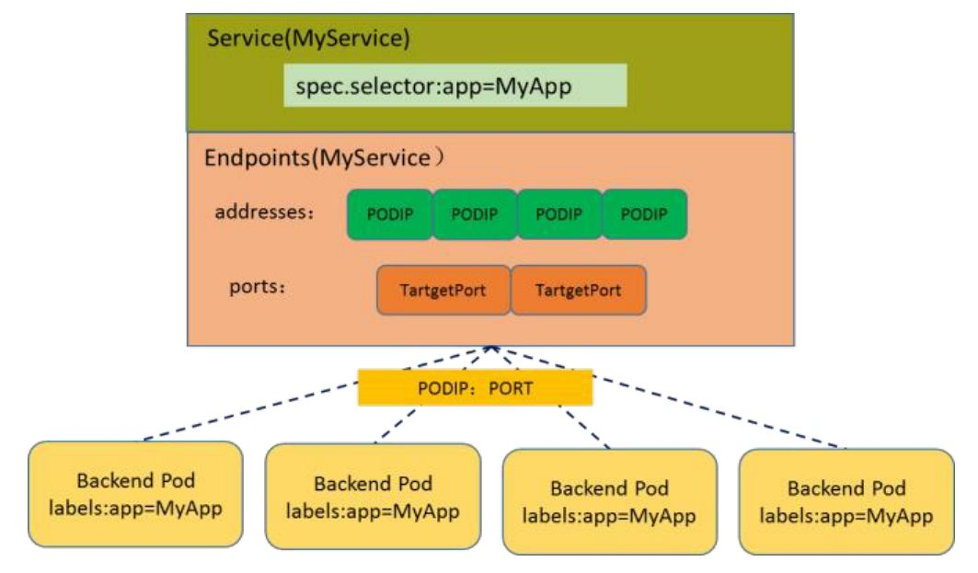

图5.10　Service、Endpoints与Pod的关系

它负责监听Service和对应的Pod副本的变化，如果监测到Service被删除，则删除和该Service同名的Endpoints对象。如果监测到新的Service被创建或者修改，则根据该Service信息获得相关的Pod列表，然后创建或者更新Service对应的Endpoints对象。如果监测到Pod的事件，则更新它所对应的Service的Endpoints对象（增加、删除或者修改对应的Endpoint条目）。

那么，Endpoints对象是在哪里被使用的呢？答案是每个Node上的kube-proxy进程，kube-proxy进程获取每个Service的Endpoints，实现了Service的负载均衡功能。在后面的章节中会深入讲解这部分内容。

接下来说说Service Controller的作用，它其实是属于Kubernetes集群与外部的云平台之间的一个接口控制器。Service Controller监听Service的变化，如果该Service是一个LoadBalancer类型的Service（externalLoadBalancers=true），则Service Controller确保在外部的云平台上该Service对应的LoadBalancer实例被相应地创建、删除及更新路由转发表（根据Endpoints的条目）。

## 5.3　Scheduler原理解析

前面深入分析了Controller Manager及它所包含的各个组件的运行机制，本节将继续对Kubernetes中负责Pod调度的重要功能模块—Kubernetes Scheduler的工作原理和运行机制做深入分析。

Kubernetes Scheduler在整个系统中承担了“承上启下”的重要功能，“承上”是指它负责接收Controller Manager创建的新Pod，为其安排一个落脚的“家”—目标Node；“启下”是指安置工作完成后，目标Node上的kubelet服务进程接管后继工作，负责Pod生命周期中的“下半生”。

具体来说，Kubernetes Scheduler的作用是将待调度的Pod（API新创建的Pod、Controller Manager为补足副本而创建的Pod等）按照特定的调度算法和调度策略绑定（Binding）到集群中某个合适的Node上，并将绑定信息写入etcd中。在整个调度过程中涉及三个对象，分别是待调度Pod列表、可用Node列表，以及调度算法和策略。简单地说，就是通过调度算法调度为待调度Pod列表中的每个Pod从Node列表中选择一个最适合的Node。

随后，目标节点上的kubelet通过API Server监听到Kubernetes Scheduler产生的Pod绑定事件，然后获取对应的Pod清单，下载Image镜像并启动容器。完整的流程如图5.11所示。

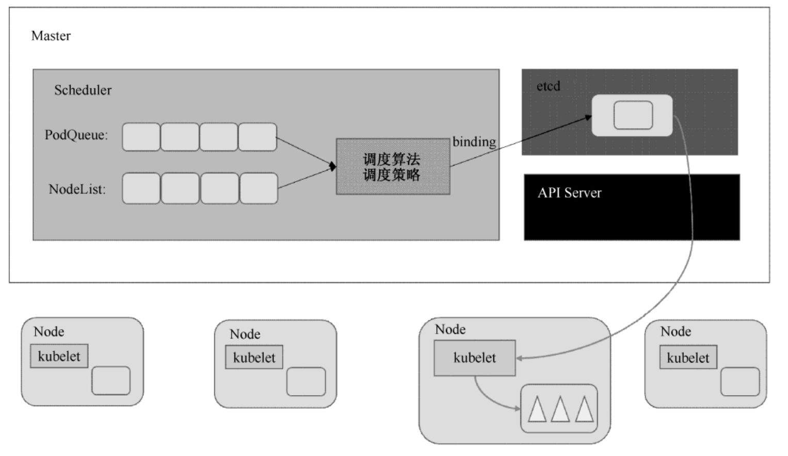

图5.11　Scheduler流程

Kubernetes Scheduler当前提供的默认调度流程分为以下两步。

（1）预选调度过程，即遍历所有目标Node，筛选出符合要求的候选节点。为此，Kubernetes内置了多种预选策略（xxx Predicates）供用户选择。

（2）确定最优节点，在第1步的基础上，采用优选策略（xxx Priority）计算出每个候选节点的积分，积分最高者胜出。

Kubernetes Scheduler的调度流程是通过插件方式加载的“调度算法提供者”（AlgorithmProvider）具体实现的。一个AlgorithmProvider其实就是包括了一组预选策略与一组优先选择策略的结构体，注册AlgorithmProvider的函数如下：



它包含三个参数：name string为算法名；predicateKeys为算法用到的预选策略集合；priorityKeys为算法用到的优选策略集合。

Scheduler中可用的预选策略包含：NoDiskConflict、PodFitsResources、PodSelectorMatches、PodFitsHost、CheckNodeLabelPresence、CheckServiceAffinity和PodFitsPorts策略等。其默认的AlgorithmProvider加载的预选策略Predicates包括：PodFitsPorts（PodFitsPorts）、PodFitsResources（PodFitsResources）、NoDiskConflict（NoDiskConflict）、MatchNodeSelector（PodSelectorMatches）和HostName（PodFitsHost），即每个节点只有通过前面提及的5个默认预选策略后，才能初步被选中，进入下一个流程。

下面列出的是对所有预选策略的详细说明。

1）NoDiskConflict

判断备选Pod的gcePersistentDisk或AWSElasticBlockStore和备选的节点中已存在的Pod是否存在冲突。检测过程如下。

（1）首先，读取备选Pod的所有Volume的信息（即pod.Spec.Volumes），对每个Volume执行以下步骤进行冲突检测。

（2）如果该Volume是gcePersistentDisk，则将Volume和备选节点上的所有Pod的每个Volume都进行比较，如果发现相同的gcePersistentDisk，则返回false，表明存在磁盘冲突，检查结束，反馈给调度器该备选节点不适合作为备选Pod；如果该Volume是AWSElasticBlockStore，则将Volume和备选节点上的所有Pod的每个Volume都进行比较，如果发现相同的AWSElasticBlockStore，则返回false，表明存在磁盘冲突，检查结束，反馈给调度器该备选节点不适合备选Pod。

（3）如果检查完备选Pod的所有Volume均未发现冲突，则返回true，表明不存在磁盘冲突，反馈给调度器该备选节点适合备选Pod。

2）PodFitsResources

判断备选节点的资源是否满足备选Pod的需求，检测过程如下。

（1）计算备选Pod和节点中已存在Pod的所有容器的需求资源（内存和CPU）的总和。

（2）获得备选节点的状态信息，其中包含节点的资源信息。

（3）如果在备选Pod和节点中已存在Pod的所有容器的需求资源（内存和CPU）的总和，超出了备选节点拥有的资源，则返回false，表明备选节点不适合备选Pod，否则返回true，表明备选节点适合备选Pod。

3）PodSelectorMatches

判断备选节点是否包含备选Pod的标签选择器指定的标签。

（1）如果Pod没有指定spec.nodeSelector标签选择器，则返回true。

（2）否则，获得备选节点的标签信息，判断节点是否包含备选Pod的标签选择器（spec.nodeSelector）所指定的标签，如果包含，则返回true，否则返回false。

4）PodFitsHost

判断备选Pod的spec.nodeName域所指定的节点名称和备选节点的名称是否一致，如果一致，则返回true，否则返回false。

5）CheckNodeLabelPresence

如果用户在配置文件中指定了该策略，则Scheduler会通过RegisterCustomFitPredicate方法注册该策略。该策略用于判断策略列出的标签在备选节点中存在时，是否选择该备选节点。

（1）读取备选节点的标签列表信息。

（2）如果策略配置的标签列表存在于备选节点的标签列表中，且策略配置的presence值为false，则返回false，否则返回true；如果策略配置的标签列表不存在于备选节点的标签列表中，且策略配置的presence值为true，则返回false，否则返回true。

6）CheckServiceAffinity

如果用户在配置文件中指定了该策略，则Scheduler会通过RegisterCustomFitPredicate方法注册该策略。该策略用于判断备选节点是否包含策略指定的标签，或包含和备选Pod在相同Service和Namespace下的Pod所在节点的标签列表。如果存在，则返回true，否则返回false。

7）PodFitsPorts

判断备选Pod所用的端口列表中的端口是否在备选节点中已被占用，如果被占用，则返回false，否则返回true。

Scheduler中的优选策略包含：LeastRequestedPriority、CalculateNodeLabelPriority和BalancedResourceAllocation等。每个节点通过优先选择策略时都会算出一个得分，计算各项得分，最终选出得分值最大的节点作为优选的结果（也是调度算法的结果）。

下面是对所有优选策略的详细说明。

1）LeastRequestedPriority

该优选策略用于从备选节点列表中选出资源消耗最小的节点。

（1）计算出在所有备选节点上运行的Pod和备选Pod的CPU占用量totalMilliCPU。

（2）计算出在所有备选节点上运行的Pod和备选Pod的内存占用量totalMemory。

（3）计算每个节点的得分，计算规则大致如下，其中，NodeCpuCapacity为节点CPU计算能力，NodeMemoryCapacity为节点内存大小：



2）CalculateNodeLabelPriority

如果用户在配置文件中指定了该策略，则scheduler会通过RegisterCustomPriorityFunction方法注册该策略。该策略用于判断策略列出的标签在备选节点中存在时，是否选择该备选节点。如果备选节点的标签在优选策略的标签列表中且优选策略的presence值为true，或者备选节点的标签不在优选策略的标签列表中且优选策略的presence值为false，则备选节点score=10，否则备选节点score=0。

3）BalancedResourceAllocation

该优选策略用于从备选节点列表中选出各项资源使用率最均衡的节点。

（1）计算出在所有备选节点上运行的Pod和备选Pod的CPU占用量totalMilliCPU。

（2）计算出在所有备选节点上运行的Pod和备选Pod的内存占用量totalMemory。

（3）计算每个节点的得分，计算规则大致如下，其中，NodeCpuCapacity为节点的CPU计算能力，NodeMemoryCapacity为节点的内存大小：



## 5.4　kubelet运行机制解析

在Kubernetes集群中，在每个Node（又称Minion）上都会启动一个kubelet服务进程。该进程用于处理Master下发到本节点的任务，管理Pod及Pod中的容器。每个kubelet进程都会在API Server上注册节点自身的信息，定期向Master汇报节点资源的使用情况，并通过cAdvisor监控容器和节点资源。

### 5.4.1　节点管理

节点通过设置kubelet的启动参数“--register-node”，来决定是否向API Server注册自己。如果该参数的值为true，那么kubelet将试着通过API Server注册自己。在自注册时，kubelet启动时还包含下列参数。

◎　--api-servers：API Server的位置。

◎　--kubeconfig：kubeconfig文件，用于访问API Server的安全配置文件。

◎　--cloud-provider：云服务商（IaaS）地址，仅用于公有云环境。

当前每个kubelet都被授予创建和修改任何节点的权限。但是在实践中，它仅仅创建和修改自己。将来，我们计划限制kubelet的权限，仅允许它修改和创建所在节点的权限。如果在集群运行过程中遇到集群资源不足的情况，用户就很容易通过添加机器及运用kubelet的自注册模式来实现扩容。

在某些情况下，Kubernetes集群中的某些kubelet没有选择自注册模式，用户需要自己去配置Node的资源信息，同时告知Node上Kubelet API Server的位置。集群管理者能够创建和修改节点信息。如果管理者希望手动创建节点信息，则通过设置kubelet的启动参数“--register- node=false”即可完成。

kubelet在启动时通过API Server注册节点信息，并定时向API Server发送节点的新消息，API Server在接收到这些信息后，将这些信息写入etcd。通过kubelet的启动参数“--node-status- update-frequency”设置kubelet每隔多长时间向API Server报告节点状态，默认为10s。

### 5.4.2　Pod管理

kubelet通过以下几种方式获取自身Node上要运行的Pod清单。

（1）文件：kubelet启动参数“--config”指定的配置文件目录下的文件（默认目录为“/etc/ kubernetes/manifests/”）。通过--file-check-frequency设置检查该文件目录的时间间隔，默认为20s。

（2）HTTP端点（URL）：通过“--manifest-url”参数设置。通过--http-check-frequency设置检查该HTTP端点数据的时间间隔，默认为20s。

（3）API Server：kubelet通过API Server监听etcd目录，同步Pod列表。

所有以非API Server方式创建的Pod都叫作Static Pod。kubelet将Static Pod的状态汇报给API Server，API Server为该Static Pod创建一个Mirror Pod和其相匹配。Mirror Pod的状态将真实反映Static Pod的状态。当Static Pod被删除时，与之相对应的Mirror Pod也会被删除。在本章中只讨论通过API Server获得Pod清单的方式。kubelet通过API Server Client使用Watch加List的方式监听“/registry/nodes/$”当前节点的名称和“/registry/pods”目录，将获取的信息同步到本地缓存中。

kubelet监听etcd，所有针对Pod的操作都会被kubelet监听。如果发现有新的绑定到本节点的Pod，则按照Pod清单的要求创建该Pod。

如果发现本地的Pod被修改，则kubelet会做出相应的修改，比如在删除Pod中的某个容器时，会通过Docker Client删除该容器。

如果发现删除本节点的Pod，则删除相应的Pod，并通过Docker Client删除Pod中的容器。

kubelet读取监听到的信息，如果是创建和修改Pod任务，则做如下处理。

（1）为该Pod创建一个数据目录。

（2）从API Server读取该Pod清单。

（3）为该Pod挂载外部卷（External Volume）。

（4）下载Pod用到的Secret。

（5）检查已经运行在节点上的Pod，如果该Pod没有容器或Pause容器（“kubernetes/pause”镜像创建的容器）没有启动，则先停止Pod里所有容器的进程。如果在Pod中有需要删除的容器，则删除这些容器。

（6）用“kubernetes/pause”镜像为每个Pod都创建一个容器。该Pause容器用于接管Pod中所有其他容器的网络。每创建一个新的Pod，kubelet都会先创建一个Pause容器，然后创建其他容器。“kubernetes/pause”镜像大概有200KB，是个非常小的容器镜像。

（7）为Pod中的每个容器做如下处理。

◎　为容器计算一个Hash值，然后用容器的名称去查询对应Docker容器的Hash值。若查找到容器，且二者的Hash值不同，则停止Docker中容器的进程，并停止与之关联的Pause容器的进程；若二者相同，则不做任何处理。

◎　如果容器被终止了，且容器没有指定的restartPolicy（重启策略），则不做任何处理。

◎　调用Docker Client下载容器镜像，调用Docker Client运行容器。

### 5.4.3　容器健康检查

Pod通过两类探针来检查容器的健康状态。一类是LivenessProbe探针，用于判断容器是否健康并反馈给kubelet。如果LivenessProbe探针探测到容器不健康，则kubelet将删除该容器，并根据容器的重启策略做相应的处理。如果一个容器不包含LivenessProbe探针，那么kubelet认为该容器的LivenessProbe探针返回的值永远是Success；另一类是ReadinessProbe探针，用于判断容器是否启动完成，且准备接收请求。如果ReadinessProbe探针检测到容器启动失败，则Pod的状态将被修改，Endpoint Controller将从Service的Endpoint中删除包含该容器所在Pod的IP地址的Endpoint条目。

kubelet定期调用容器中的LivenessProbe探针来诊断容器的健康状况。LivenessProbe包含以下3种实现方式。

（1）ExecAction：在容器内部执行一个命令，如果该命令的退出状态码为0，则表明容器健康。

（2）TCPSocketAction：通过容器的IP地址和端口号执行TCP检查，如果端口能被访问，则表明容器健康。

（3）HTTPGetAction：通过容器的IP地址和端口号及路径调用HTTP Get方法，如果响应的状态码大于等于200且小于等于400，则认为容器状态健康。

LivenessProbe探针被包含在Pod定义的spec.containers.{某个容器}中。下面的例子展示了两种Pod中容器健康检查的方式：HTTP检查和容器命令执行检查。下面所列的内容实现了通过容器命令执行检查：



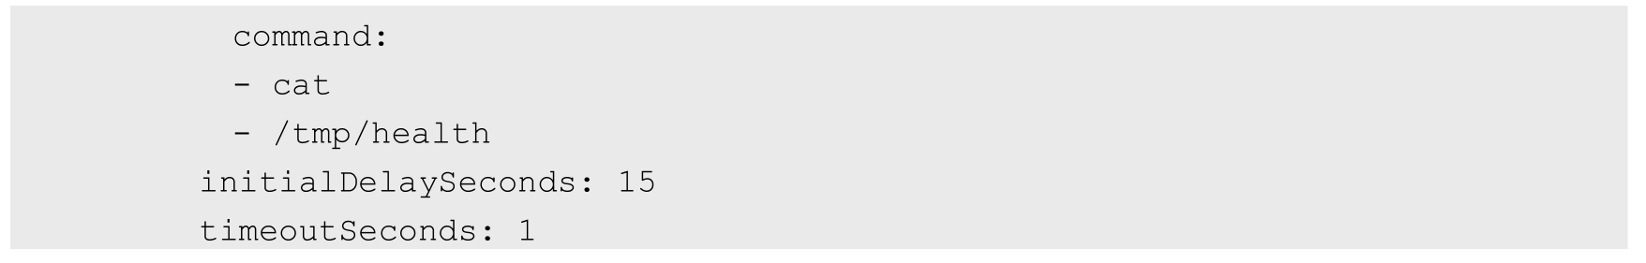

kubelet在容器中执行“cat /tmp/health”命令，如果该命令返回的值为0，则表明容器处于健康状态，否则表明容器处于不健康状态。

下面所列的内容实现了容器的HTTP检查：

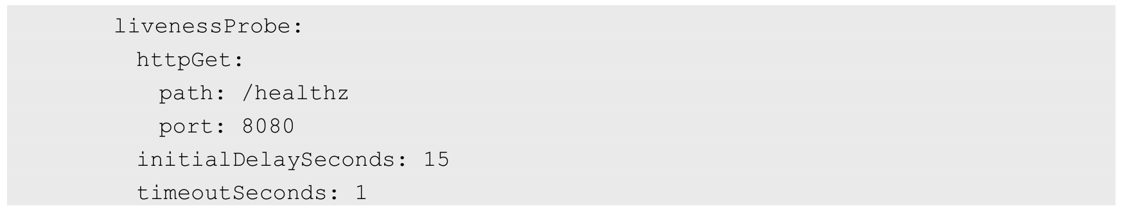

kubelet发送一个HTTP请求到本地主机、端口及指定的路径，来检查容器的健康状况。

### 5.4.4　cAdvisor资源监控

在Kubernetes集群中，应用程序的执行情况可以在不同的级别上监测到，这些级别包括：容器、Pod、Service和整个集群。作为Kubernetes集群的一部分，Kubernetes希望提供给用户详细的各个级别的资源使用信息，这将使用户深入地了解应用的执行情况，并找到应用中可能的瓶颈。

cAdvisor是一个开源的分析容器资源使用率和性能特性的代理工具，它是因为容器而产生的，因此自然支持Docker容器，在Kubernetes项目中，cAdvisor被集成到Kubernetes代码中，kubelet则通过cAdvisor获取其所在节点及容器的数据。cAdvisor自动查找所有在其所在Node上的容器，自动采集CPU、内存、文件系统和网络使用的统计信息。在大部分Kubernetes集群中，cAdvisor通过它所在Node的4194端口暴露一个简单的UI。

如图5.12所示是cAdvisor的一个截图。

kubelet作为连接Kubernetes Master和各Node之间的桥梁，管理运行在Node上的Pod和容器。kubelet将每个Pod都转换成它的成员容器，同时从cAdvisor获取单独的容器使用统计信息，然后通过该REST API暴露这些聚合后的Pod资源使用的统计信息。

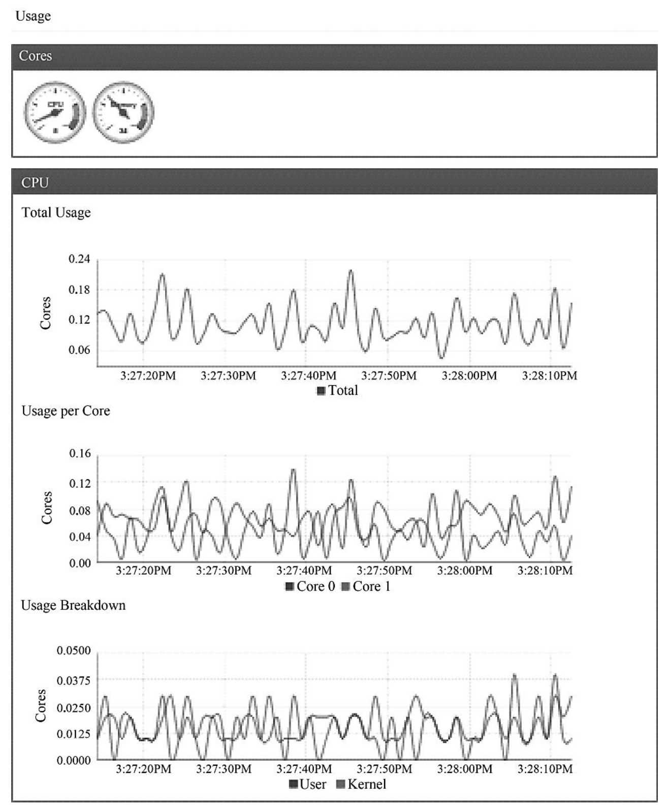

图5.12　cAdvisor的一个截图

cAdvisor只能提供2～3min的监控数据，对性能数据也没有持久化，因此在Kubernetes早期版本中需要依靠Heapster来实现集群范围内全部容器性能指标的采集和查询功能。从Kubernetes 1.8版本开始，性能指标数据的查询接口升级为标准的Metrics API，后端服务则升级为全新的Metrics Server。因此，cAdvisor在4194端口提供的UI和API服务从Kubernetes 1.10版本开始进入弃用流程，并于1.12版本完全关闭。如果还希望使用cAdvisor的这个特性，则从1.13版本开始可以通过部署一个DaemonSet在每个Node上启动一个cAdvisor来提供UI和API，请参考cAdvisor在GitHub上的说明（https://github.com/google/cadvisor）。

在新的Kubernetes监控体系中，Metrics Server用于提供Core Metrics（核心指标），包括Node和Pod的CPU和内存使用数据。其他Custom Metrics（自定义指标）则由第三方组件（如Prometheus）采集和存储。

## 5.5　kube-proxy运行机制解析

我们在前面已经了解到，为了支持集群的水平扩展、高可用性，Kubernetes抽象出了Service的概念。Service是对一组Pod的抽象，它会根据访问策略（如负载均衡策略）来访问这组Pod。

Kubernetes在创建服务时会为服务分配一个虚拟的IP地址，客户端通过访问这个虚拟的IP地址来访问服务，服务则负责将请求转发到后端的Pod上。这不就是一个反向代理吗？没错，这就是一个反向代理。但是，它和普通的反向代理有一些不同：首先，它的IP地址是虚拟的，想从外面访问还需要一些技巧；其次，它的部署和启停是由Kubernetes统一自动管理的。

在很多情况下，Service只是一个概念，而真正将Service的作用落实的是它背后的kube-proxy服务进程。只有理解了kube-proxy的原理和机制，我们才能真正理解Service背后的实现逻辑。

在Kubernetes集群的每个Node上都会运行一个kube-proxy服务进程，我们可以把这个进程看作Service的透明代理兼负载均衡器，其核心功能是将到某个Service的访问请求转发到后端的多个Pod实例上。此外，Service的Cluster IP与NodePort等概念是kube-proxy服务通过iptables的NAT转换实现的，kube-proxy在运行过程中动态创建与Service相关的iptables规则，这些规则实现了将访问服务（Cluster IP或NodePort）的请求负载分发到后端Pod的功能。由于iptables机制针对的是本地的kube-proxy端口，所以在每个Node上都要运行kube-proxy组件，这样一来，在Kubernetes集群内部，我们可以在任意Node上发起对Service的访问请求。综上所述，由于kube-proxy的作用，在Service的调用过程中客户端无须关心后端有几个Pod，中间过程的通信、负载均衡及故障恢复都是透明的。

起初，kube-proxy进程是一个真实的TCP/UDP代理，类似HA Proxy，负责从Service到Pod的访问流量的转发，这种模式被称为userspace（用户空间代理）模式。如图5.13所示，当某个Pod以Cluster IP方式访问某个Service的时候，这个流量会被Pod所在本机的iptables转发到本机的kube-proxy进程，然后由kube-proxy建立起到后端Pod的TCP/UDP连接，随后将请求转发到某个后端Pod上，并在这个过程中实现负载均衡功能。

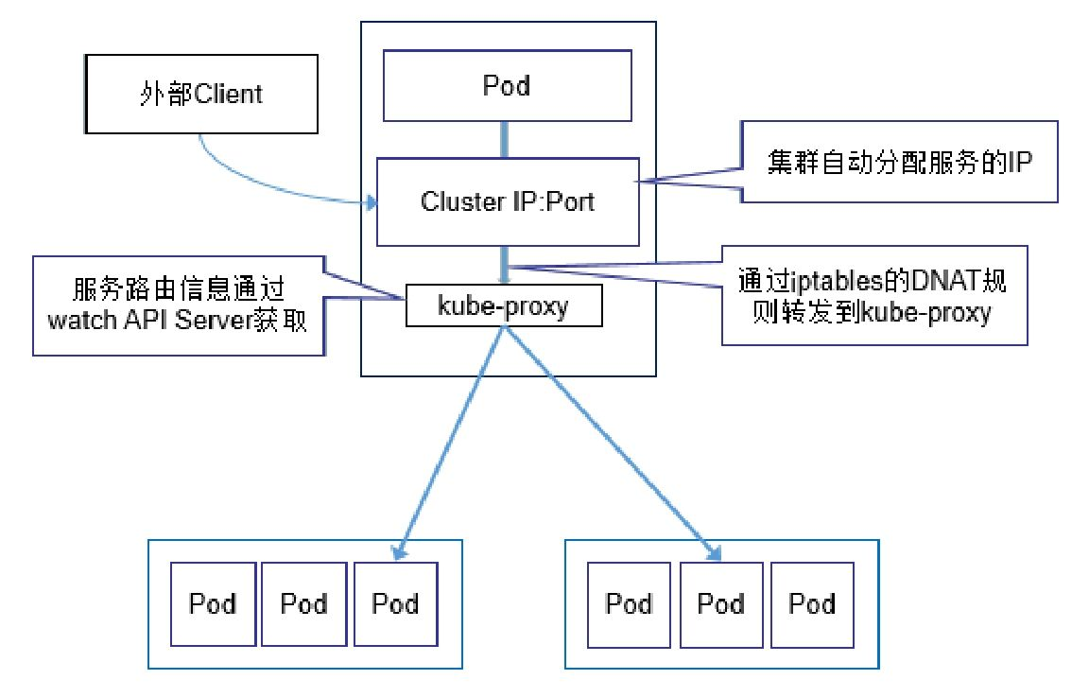

图5.13　Service的负载均衡转发规则

关于Cluster IP与Node Port的实现原理，以及kube-proxy与API Server的交互过程，图5.14给出了较为详细的说明，由于这是最古老的kube-proxy的实现方式，所以不再赘述。

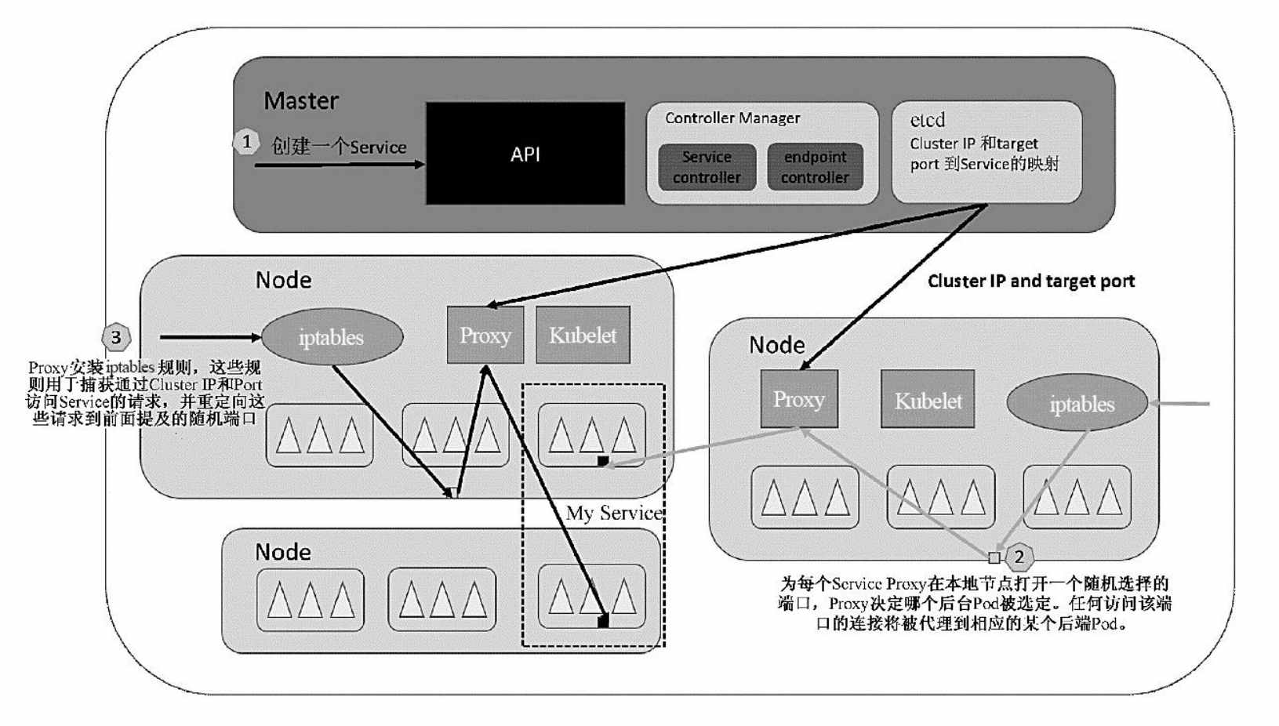

图5.14　kube-proxy工作原理示意

如图5.15所示，Kubernetes从1.2版本开始，将iptables作为kube-proxy的默认模式。iptables模式下的kube-proxy不再起到Proxy的作用，其核心功能：通过API Server的Watch接口实时跟踪Service与Endpoint的变更信息，并更新对应的iptables规则，Client的请求流量则通过iptables的NAT机制“直接路由”到目标Pod。

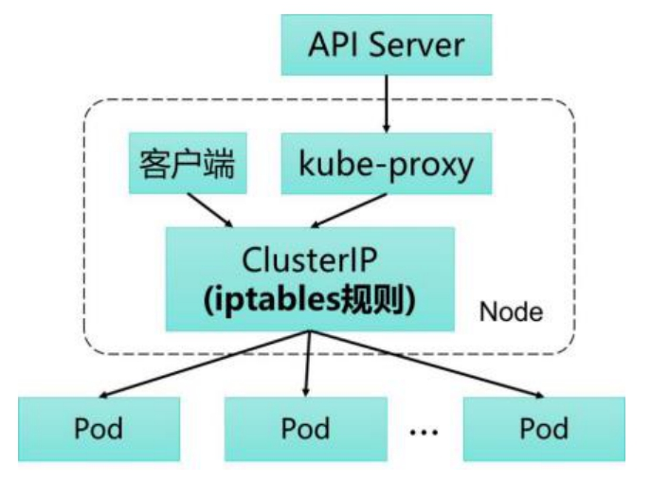

图5.15　应用程序编程访问API Server

根据Kubernetes的网络模型，一个Node上的Pod与其他Node上的Pod应该能够直接建立双向的TCP/IP通信通道，所以如果直接修改iptables规则，则也可以实现kube-proxy的功能，只不过后者更加高端，因为是全自动模式的。与第1代的userspace模式相比，iptables模式完全工作在内核态，不用再经过用户态的kube-proxy中转，因而性能更强。

iptables模式虽然实现起来简单，但存在无法避免的缺陷：在集群中的Service和Pod大量增加以后，iptables中的规则会急速膨胀，导致性能显著下降，在某些极端情况下甚至会出现规则丢失的情况，并且这种故障难以重现与排查，于是Kubernetes从1.8版本开始引入第3代的IPVS（IP Virtual Server）模式，如图5.16所示。IPVS在Kubernetes 1.11中升级为GA稳定版。

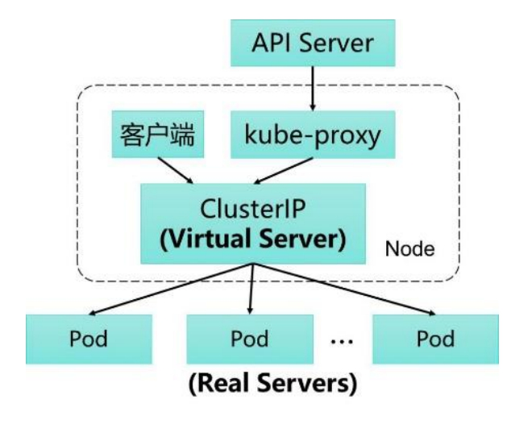

图5.16　应用程序编程访问API Server

iptables与IPVS虽然都是基于Netfilter实现的，但因为定位不同，二者有着本质的差别：iptables是为防火墙而设计的；IPVS则专门用于高性能负载均衡，并使用更高效的数据结构（Hash表），允许几乎无限的规模扩张，因此被kube-proxy采纳为第三代模式。

与iptables相比，IPVS拥有以下明显优势：

◎　为大型集群提供了更好的可扩展性和性能；

◎　支持比iptables更复杂的复制均衡算法（最小负载、最少连接、加权等）；

◎　支持服务器健康检查和连接重试等功能；

◎　可以动态修改ipset的集合，即使iptables的规则正在使用这个集合。

由于IPVS无法提供包过滤、airpin-masquerade tricks（地址伪装）、SNAT等功能，因此在某些场景（如NodePort的实现）下还要与iptables搭配使用。在IPVS模式下，kube-proxy又做了重要的升级，即使用iptables的扩展ipset，而不是直接调用iptables来生成规则链。

iptables规则链是一个线性的数据结构，ipset则引入了带索引的数据结构，因此当规则很多时，也可以很高效地查找和匹配。我们可以将ipset简单理解为一个IP（段）的集合，这个集合的内容可以是IP地址、IP网段、端口等，iptables可以直接添加规则对这个“可变的集合”进行操作，这样做的好处在于可以大大减少iptables规则的数量，从而减少性能损耗。

假设要禁止上万个IP访问我们的服务器，则用iptables的话，就需要一条一条地添加规则，会在iptables中生成大量的规则；但是用ipset的话，只需将相关的IP地址（网段）加入ipset集合中即可，这样只需设置少量的iptables规则即可实现目标。

kube-proxy针对Service和Pod创建的一些主要的iptables规则如下。

◎　KUBE-CLUSTER-IP：在masquerade-all=true或clusterCIDR指定的情况下对Service Cluster IP地址进行伪装，以解决数据包欺骗问题。

◎　KUBE-EXTERNAL-IP：将数据包伪装成Service的外部IP地址。

◎　KUBE-LOAD-BALANCER、KUBE-LOAD-BALANCER-LOCAL：伪装Load Balancer 类型的Service流量。

◎　KUBE-NODE-PORT-TCP、KUBE-NODE-PORT-LOCAL-TCP、KUBE-NODE-PORTUDP、KUBE-NODE-PORT-LOCAL-UDP：伪装NodePort类型的Service流量。

# 第6章　深入分析集群安全机制

Kubernetes通过一系列机制来实现集群的安全控制，其中包括API Server的认证授权、准入控制机制及保护敏感信息的Secret机制等。集群的安全性必须考虑如下几个目标。

（1）保证容器与其所在宿主机的隔离。

（2）限制容器给基础设施或其他容器带来的干扰。

（3）最小权限原则—合理限制所有组件的权限，确保组件只执行它被授权的行为，通过限制单个组件的能力来限制它的权限范围。

（4）明确组件间边界的划分。

（5）划分普通用户和管理员的角色。

（6）在必要时允许将管理员权限赋给普通用户。

（7）允许拥有Secret数据（Keys、Certs、Passwords）的应用在集群中运行。

下面分别从Authentication、Authorization、Admission Control、Secret和Service Account等方面来说明集群的安全机制。

## 6.1　API Server认证管理

我们知道，Kubernetes集群中所有资源的访问和变更都是通过Kubernetes API Server的REST API来实现的，所以集群安全的关键点就在于如何识别并认证客户端身份（Authentication），以及随后访问权限的授权（Authorization）这两个关键问题，本节对认证管理进行说明。

我们知道，Kubernetes集群提供了3种级别的客户端身份认证方式。

◎　最严格的HTTPS证书认证：基于CA根证书签名的双向数字证书认证方式。

◎　HTTP Token认证：通过一个Token来识别合法用户。

◎　HTTP Base认证：通过用户名+密码的方式认证。

首先说说HTTPS证书认证的原理。

这里需要有一个CA证书，我们知道CA是PKI系统中通信双方都信任的实体，被称为可信第三方（Trusted Third Party，TTP）。CA作为可信第三方的重要条件之一就是CA的行为具有非否认性。作为第三方而不是简单的上级，就必须能让信任者有追究自己责任的能力。CA通过证书证实他人的公钥信息，证书上有CA的签名。用户如果因为信任证书而有了损失，则证书可以作为有效的证据用于追究CA的法律责任。正是因为CA承担责任的承诺，所以CA也被称为可信第三方。在很多情况下，CA与用户是相互独立的实体，CA作为服务提供方，有可能因为服务质量问题（例如，发布的公钥数据有错误）而给用户带来损失。在证书中绑定了公钥数据和相应私钥拥有者的身份信息，并带有CA的数字签名；在证书中也包含了CA的名称，以便于依赖方找到CA的公钥，验证证书上的数字签名。

CA认证涉及诸多概念，比如根证书、自签名证书、密钥、私钥、加密算法及HTTPS等，本书大致讲述SSL协议的流程，有助于理解CA认证和Kubernetes CA认证的配置过程。

如图6.1所示，CA认证大概包含下面几个步骤。

（1）HTTPS通信双方的服务器端向CA机构申请证书，CA机构是可信的第三方机构，它可以是一个公认的权威企业，也可以是企业自身。企业内部系统一般都用企业自身的认证系统。CA机构下发根证书、服务端证书及私钥给申请者。

（2）HTTPS通信双方的客户端向CA机构申请证书，CA机构下发根证书、客户端证书及私钥给申请者。

（3）客户端向服务器端发起请求，服务端下发服务端证书给客户端。客户端接收到证书后，通过私钥解密证书，并利用服务器端证书中的公钥认证证书信息比较证书里的消息，例如，比较域名和公钥与服务器刚刚发送的相关消息是否一致，如果一致，则客户端认可这个服务器的合法身份。

（4）客户端发送客户端证书给服务器端，服务端在接收到证书后，通过私钥解密证书，获得客户端证书公钥，并用该公钥认证证书信息，确认客户端是否合法。

（5）客户端通过随机密钥加密信息，并发送加密后的信息给服务端。在服务器端和客户端协商好加密方案后，客户端会产生一个随机的密钥，客户端通过协商好的加密方案加密该随机密钥，并发送该随机密钥到服务器端。服务器端接收这个密钥后，双方通信的所有内容都通过该随机密钥加密。

上述是双向认证SSL协议的具体通信过程，这种情况要求服务器和用户双方都有证书。单向认证SSL协议则不需要客户端拥有CA证书，对于上面的步骤，只需将服务器端验证客户证书的过程去掉，之后协商对称密码方案和对称通话密钥时，服务器发送给客户的密码没被加密即可。

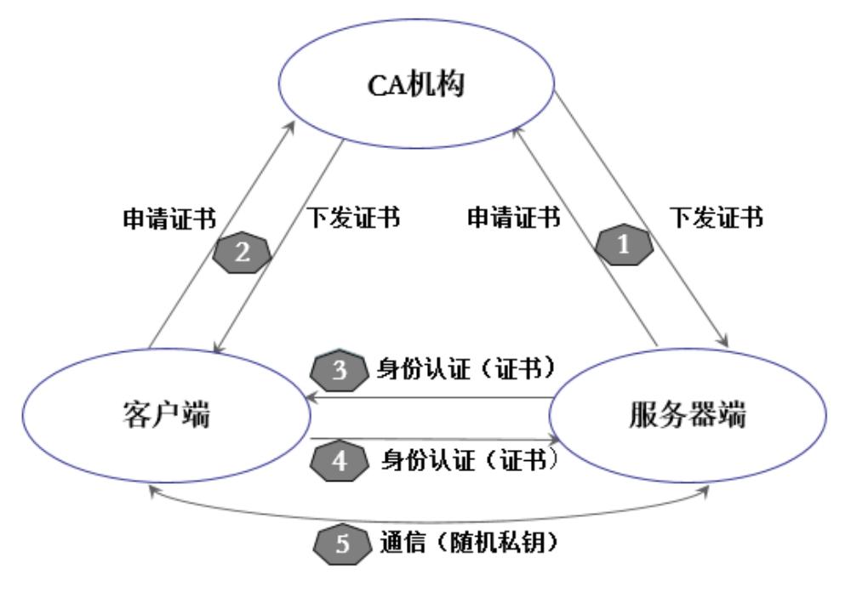

图6.1　CA认证流程

然后说说HTTP Token的认证原理。

HTTP Token的认证是用一个很长的特殊编码方式的并且难以被模仿的字符串—Token来表明客户身份的一种方式。在通常情况下，Token是一个很复杂的字符串，比如我们用私钥签名一个字符串后的数据就可以被当作一个Token。此外，每个Token对应一个用户名，存储在API Server能访问的一个文件中。当客户端发起API调用请求时，需要在HTTP Header里放入Token，这样一来，API Server就能识别合法用户和非法用户了。

最后说说HTTP Base认证。

我们知道，HTTP是无状态的，浏览器和Web服务器之间可以通过Cookie来进行身份识别。桌面应用程序（比如新浪桌面客户端、SkyDrive客户端、命令行程序）一般不会使用Cookie，那么它们与Web服务器之间是如何进行身份识别的呢？这就用到了HTTP Base认证，这种认证方式是把“用户名+冒号+密码”用BASE64算法进行编码后的字符串放在HTTP Request中的Header Authorization域里发送给服务端，服务端在收到后进行解码，获取用户名及密码，然后进行用户身份鉴权。

## 6.2　API Server授权管理

当客户端发起API Server调用时，API Server内部要先进行用户认证，然后执行用户授权流程，即通过授权策略来决定一个API调用是否合法。对合法用户进行授权并且随后在用户访问时进行鉴权，是权限与安全系统的重要一环。简单地说，授权就是授予不同的用户不同的访问权限。API Server目前支持以下几种授权策略（通过API Server的启动参数“--authorization-mode”设置）。

◎　AlwaysDeny：表示拒绝所有请求，一般用于测试。

◎　AlwaysAllow：允许接收所有请求，如果集群不需要授权流程，则可以采用该策略，这也是Kubernetes的默认配置。

◎　ABAC（Attribute-Based Access Control）：基于属性的访问控制，表示使用用户配置的授权规则对用户请求进行匹配和控制。

◎　Webhook：通过调用外部REST服务对用户进行授权。

◎　RBAC：Role-Based Access Control，基于角色的访问控制。

◎　Node：是一种专用模式，用于对kubelet发出的请求进行访问控制。

API Server在接收到请求后，会读取该请求中的数据，生成一个访问策略对象，如果在该请求中不带某些属性（如Namespace），则这些属性的值将根据属性类型的不同，设置不同的默认值（例如，为字符串类型的属性设置一个空字符串；为布尔类型的属性设置false；为数值类型的属性设置0）。然后将这个访问策略对象和授权策略文件中的所有访问策略对象逐条匹配，如果至少有一个策略对象被匹配，则该请求被鉴权通过，否则终止API调用流程，并返回客户端的错误调用码。

### 6.2.1　ABAC授权模式详解

在API Server启用ABAC模式时，需要指定授权策略文件的路径和名称（--authorization- policy-file=SOME_FILENAME），授权策略文件里的每一行都以一个Map类型的JSON对象进行设置，这被称为“访问策略对象”。通过设置访问策略对象中的apiVersion、kind、spec属性来确定具体的授权策略，其中，apiVersion当前版本为abac.authorization.kubernetes.io/v1beta1；kind被设置为Policy；spec指详细的策略设置，包括主题属性、资源属性、非资源属性这三个字段，如下所述。

（1）主体属性

◎　user（用户名）：字符串类型，该字符串类型的用户名来源于Token文件（--token-auth-file参数设置的文件）或基本认证文件中用户名称段的值。

◎　group（用户组）：在被设置为“system:authenticated”时表示匹配所有已认证的请求，在被设置为“system:unauthenticated”时表示匹配所有未认证的请求。

（2）资源属性

◎　apiGroup（API组）：字符串类型，表明匹配哪些API Group，例如extensions或*（表示匹配所有API Group）。

◎　namespace（命名空间）：字符串类型，表明该策略允许访问某个Namespace的资源，例如kube-system或*（表示匹配所有Namespace）。

◎　resource（资源）：字符串类型，API资源对象，例如pods或*（表示匹配所有资源对象）。

（3）非资源属性

◎　nonResourcePath（非资源对象类路径）：非资源对象类的URL路径，例如/version或/apis，*表示匹配所有非资源对象类的请求路径，也可以设置为子路径，/foo/*表示匹配所有/foo路径下的所有子路径。

◎　readonly（只读标识）：布尔类型，当它的值为true时，表明仅允许GET请求通过。

下面对ABAC授权算法、使用kubectl时的授权机制、常见ABAC授权示例、以及如何对Service Account进行授权进行说明。

1.ABAC授权算法

API Server进行ABAC授权的算法为：在API Server收到请求之后，首先识别出请求携带的策略对象的属性，然后根据在策略文件中定义的策略对这些属性进行逐条匹配，以判定是否允许授权。如果有至少一条匹配成功，那么这个请求就通过了授权（不过还是可能在后续其他授权校验中失败）。常见的策略配置如下。

◎　要允许所有认证用户做某件事，可以写一个策略，将group属性设置为system:authenticated。

◎　要允许所有未认证用户做某件事，可以把策略的group属性设置为system:unauthenticated。

◎　要允许一个用户做任何事，将策略的apiGroup、namespace、resource和nonResourcePath属性设置为“*”即可。

2.使用kubectl时的授权机制

kubectl使用API Server的/api和/apis端点来获取版本信息。要验证kubectl create/update命令发送给服务器的对象，kubectl需要向OpenAPI进行查询，对应的URL路径为/openapi/v2。

当使用ABAC授权模式时，下列特殊资源必须显式地通过nonResourcePath属性进行设置。

◎　API版本协商过程中的/api、/api/*、/apis、和/apis/*。

◎　使用kubectl version命令从服务器获取版本时的/version。

◎　create/update操作过程中的/swaggerapi/*。

在使用kubectl操作时，如果需要查看发送到API Server的HTTP请求，则可以将日志级别设置为8，例如：



3.常见的ABAC授权示例

下面通过几个授权策略文件（JSON格式）示例说明ABAC的访问控制用法。

（1）允许用户alice对所有资源做任何操作：



（2）kubelet可以读取任意Pod：



（3）kubelet可以读写Event对象：



（4）用户bob只能读取projectCaribou中的Pod：

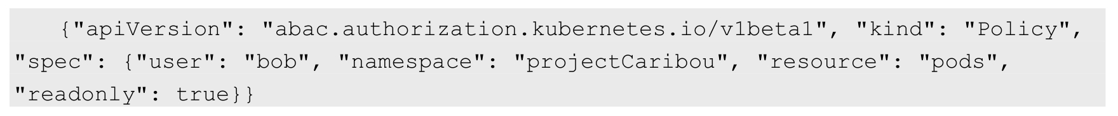

（5）任何用户都可以对非资源类路径进行只读请求：

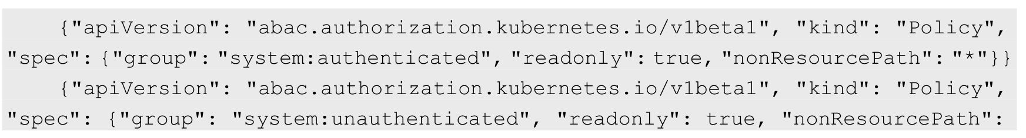



如果添加了新的ABAC策略，则需要重启API Server以使其生效。

4.对Service Account进行授权

Service Account会自动生成一个ABAC用户名（username），用户名按照以下命名规则生成：



创建新的命名空间时，会产生一个如下名称的Service Account：



如果希望kube-system命名空间中的Service Account“default”具有全部权限，就要在策略文件中加入如下内容：

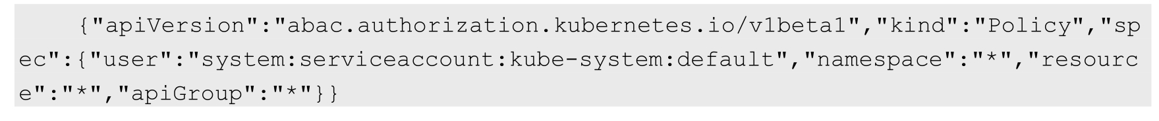

### 6.2.2　Webhook授权模式详解

Webhook定义了一个HTTP回调接口，实现Webhook的应用会在指定事件发生时，向一个URL地址发送（POST）通知信息。启用Webhook授权模式后，Kubernetes会调用外部REST服务对用户进行授权。

Webhook模式用参数--authorization-webhook-config-file=SOME_FILENAME来设置远端授权服务的信息。

配置文件使用的是kubeconfig文件的格式。文件里user一节的内容指的是API Server。相对于远程授权服务来说，API Server是客户端，也就是用户；cluster一节的内容指的是远程授权服务器的配置。下面的例子为设置一个使用HTTPS客户端认证的配置：

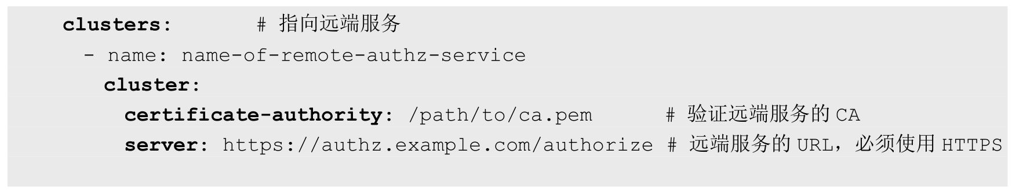

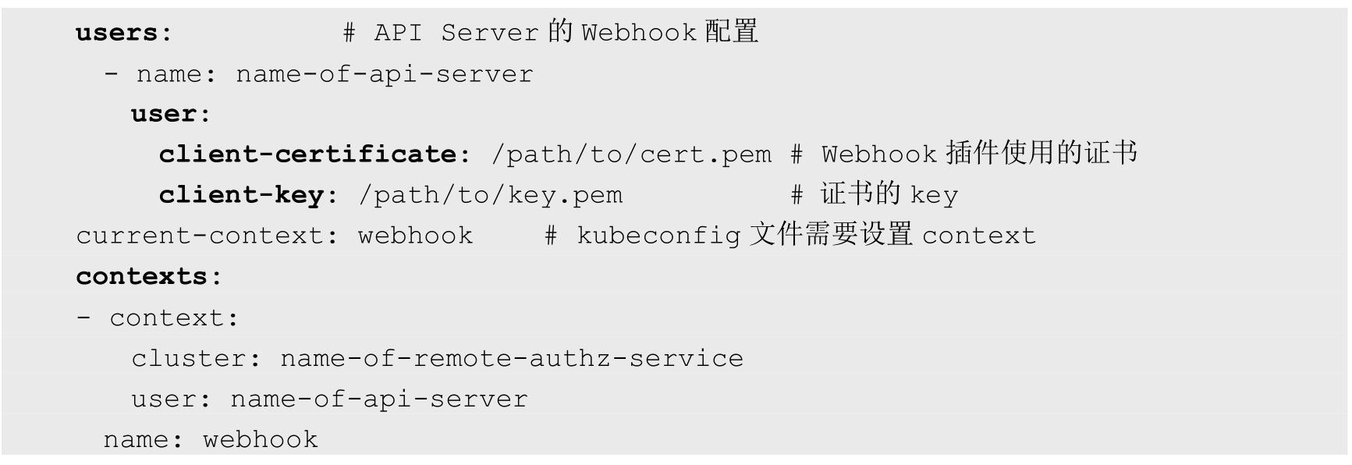

在授权开始时，API Server会生成一个api.authorization.v1beta1.SubjectAccessReview对象，用于描述操作信息，在进行JSON序列化之后POST出来。在这个对象中包含用户尝试访问资源的请求动作的描述，以及被访问资源的属性。

Webhook API对象和其他API对象一样，遵循同样的版本兼容性规则，在实现时要注意apiVersion字段的版本，以实现正确的反序列化操作。另外，API Server必须启用authorization.k8s.io/v1beta1 API扩展（--runtime-config=authorization.k8s.io/v1beta1=true）。

下面是一个希望获取Pod列表的请求报文示例：

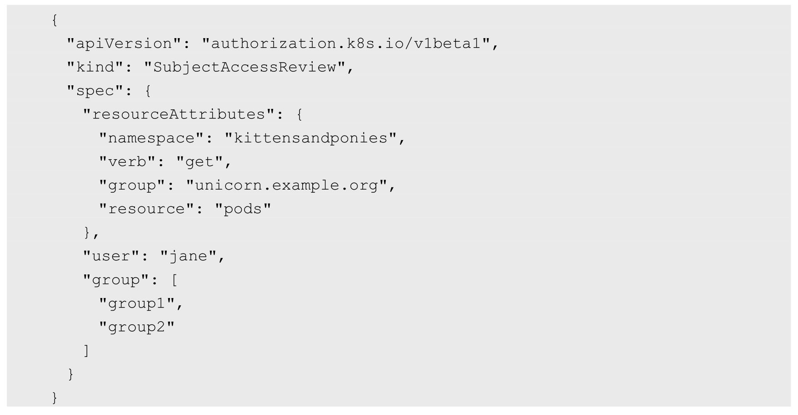

远端服务需要填充请求中的SubjectAccessReviewStatus字段，并返回允许或不允许访问的结果。应答报文中的spec字段是无效的，也可以省略。

一个返回“运行访问”的应答报文示例如下：

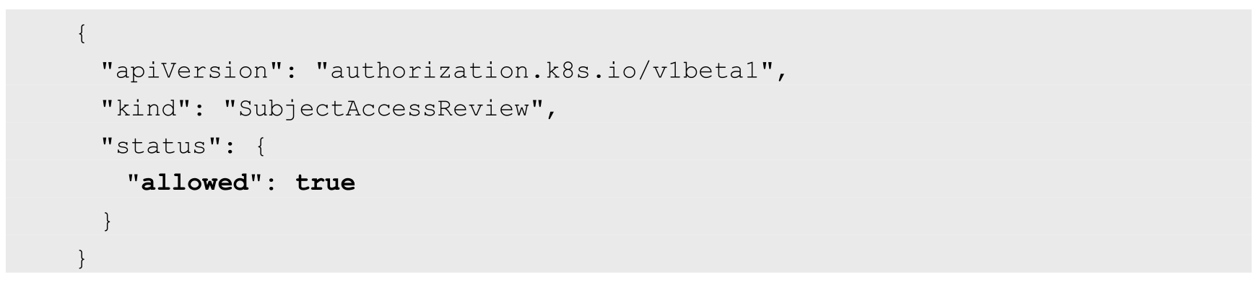

一个返回“不允许访问”的应答报文示例如下：

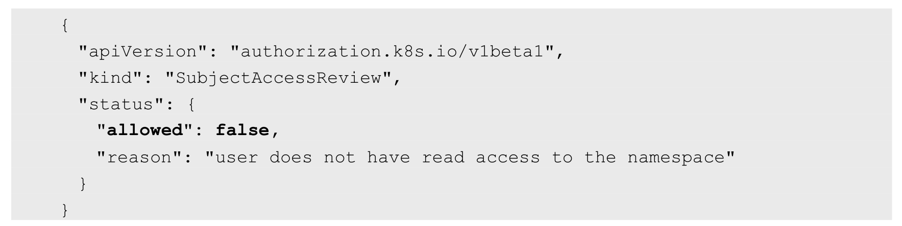

非资源的访问请求路径包括/api、/apis、/metrics、/resetMetrics、/logs、/debug、/healthz、/swagger-ui/、/swaggerapi/、/ui和/version。通常可以对/api、/api/*、/apis、/apis/*和/version对于客户端发现服务器提供的资源和版本信息给予“允许”授权，对于其他非资源的访问一般可以禁止，以限制客户端对API Server进行没有必要的查询。

查询/debug的请求报文示例如下：

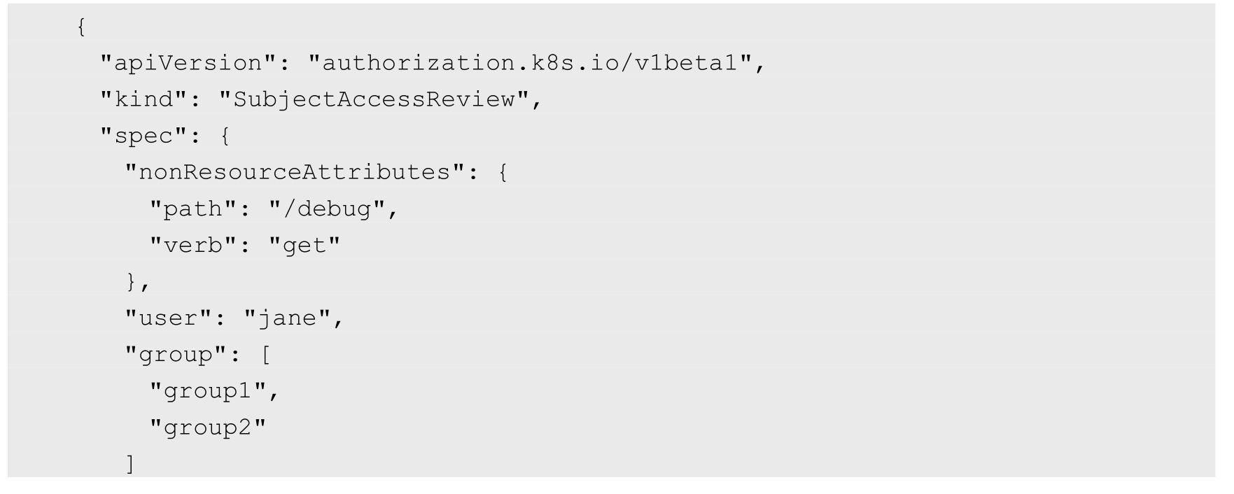



### 6.2.3　RBAC授权模式详解

RBAC（Role-Based Access Control，基于角色的访问控制）在Kubernetes的1.5版本中引入，在1.6版本时升级为Beta版本，在1.8版本时升级为GA。作为kubeadm安装方式的默认选项，足见其重要程度。相对于其他访问控制方式，新的RBAC具有如下优势。

◎　对集群中的资源和非资源权限均有完整的覆盖。

◎　整个RBAC完全由几个API对象完成，同其他API对象一样，可以用kubectl或API进行操作。

◎　可以在运行时进行调整，无须重新启动API Server。

要使用RBAC授权模式，需要在API Server的启动参数中加上--authorization-mode=RBAC。

下面对RBAC的原理和用法进行说明。

1.RBAC的API资源对象说明

RBAC引入了4个新的顶级资源对象：Role、ClusterRole、RoleBinding和ClusterRoleBinding。同其他API资源对象一样，用户可以使用kubectl或者API调用等方式操作这些资源对象。

1）角色（Role）

一个角色就是一组权限的集合，这里的权限都是许可形式的，不存在拒绝的规则。在一个命名空间中，可以用角色来定义一个角色，如果是集群级别的，就需要使用ClusterRole了。

角色只能对命名空间内的资源进行授权，在下面例子中定义的角色具备读取Pod的权限：

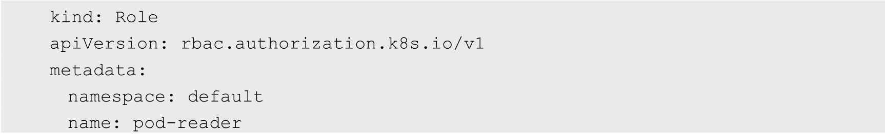

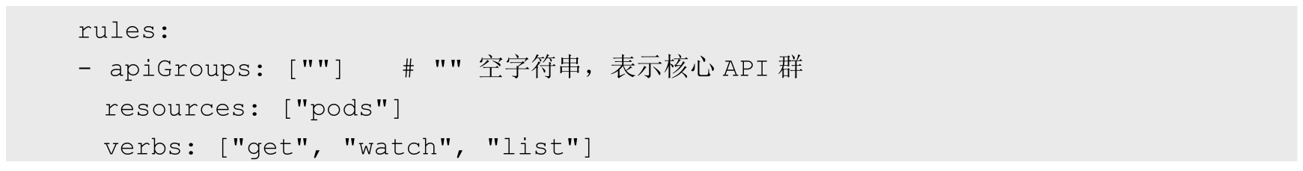

rules中的参数说明如下。

◎　apiGroups：支持的API组列表，例如“apiVersion: batch/v1”“apiVersion: extensions:v1beta1”“apiVersion: apps/v1beta1”等，详细的API组说明参见第9章的说明。

◎　resources：支持的资源对象列表，例如pods、deployments、jobs等。

◎　verbs：对资源对象的操作方法列表，例如get、watch、list、delete、replace、patch等，详细的操作方法说明参见第9章的说明。

2）集群角色（ClusterRole）

集群角色除了具有和角色一致的命名空间内资源的管理能力，因其集群级别的范围，还可以用于以下特殊元素的授权。

◎　集群范围的资源，例如Node。

◎　非资源型的路径，例如“/healthz”。

◎　包含全部命名空间的资源，例如pods（用于kubectl get pods --all-namespaces这样的操作授权）。

下面的集群角色可以让用户有权访问任意一个或所有命名空间的secrets（视其绑定方式而定）：

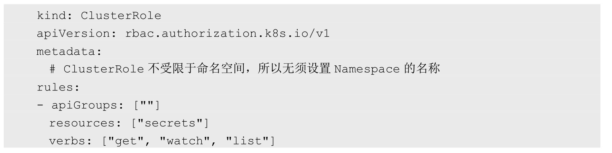

3）角色绑定（RoleBinding）和集群角色绑定（ClusterRoleBinding）

角色绑定或集群角色绑定用来把一个角色绑定到一个目标上，绑定目标可以是User（用户）、Group（组）或者Service Account。使用RoleBinding为某个命名空间授权，使用ClusterRoleBinding为集群范围内授权。

RoleBinding可以引用Role进行授权。下面的例子中的RoleBinding将在default命名空间中把pod-reader角色授予用户jane，这一操作可以让jane读取default命名空间中的Pod：

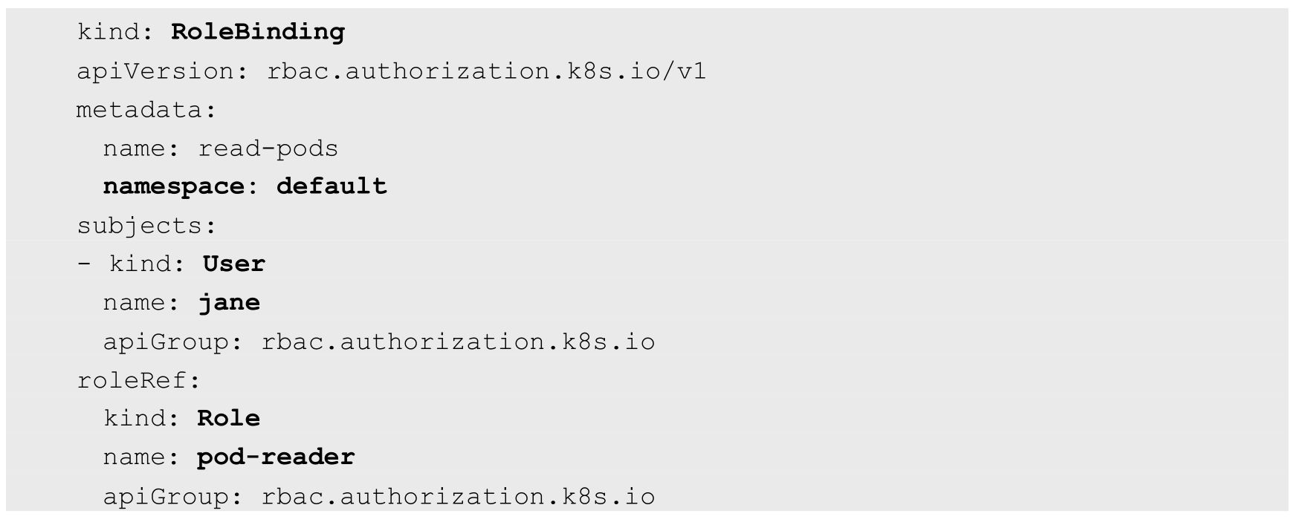

RoleBinding也可以引用ClusterRole，对属于同一命名空间内ClusterRole定义的资源主体进行授权。一种常见的做法是集群管理员为集群范围预先定义好一组ClusterRole，然后在多个命名空间中重复使用这些ClusterRole。

例如，在下面的例子中，虽然secret-reader是一个集群角色，但是因为使用了RoleBinding，所以dave只能读取development命名空间中的secret：

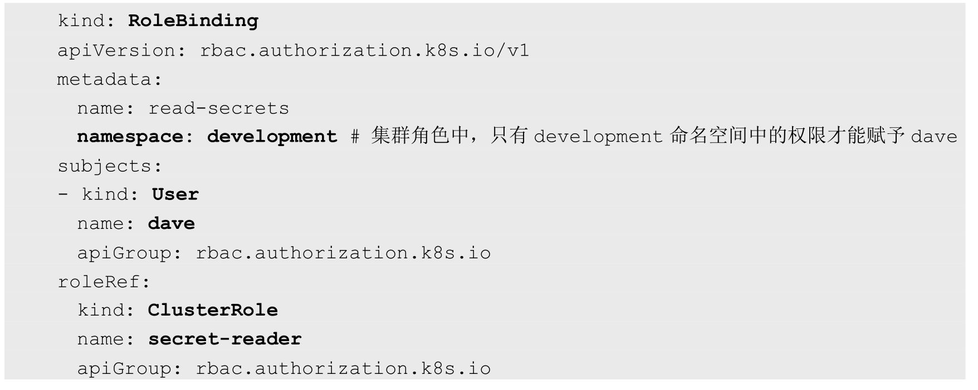

集群角色绑定中的角色只能是集群角色，用于进行集群级别或者对所有命名空间都生效的授权。下面的例子允许manager组的用户读取任意Namespace中的secret：

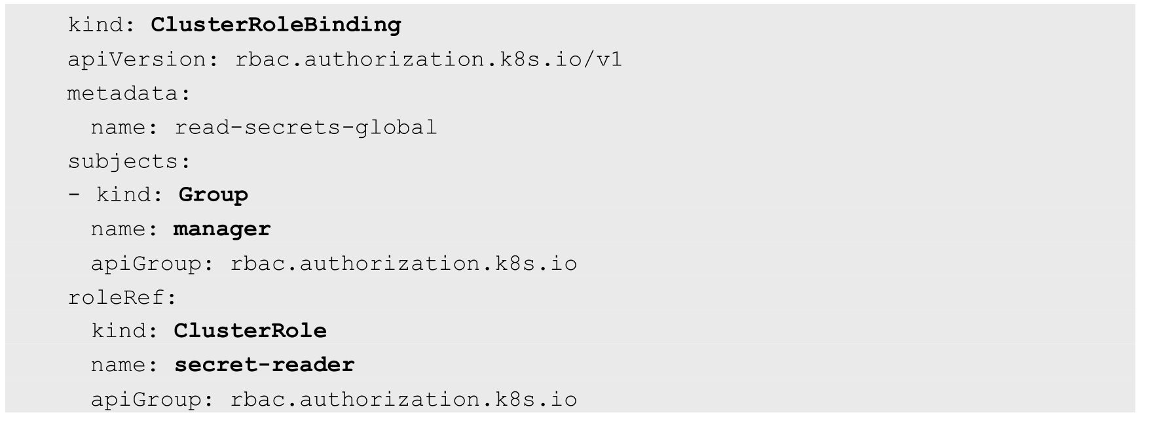

图6.2展示了上述对Pod的get/watch/list操作进行授权的Role和RoleBinding的逻辑关系。

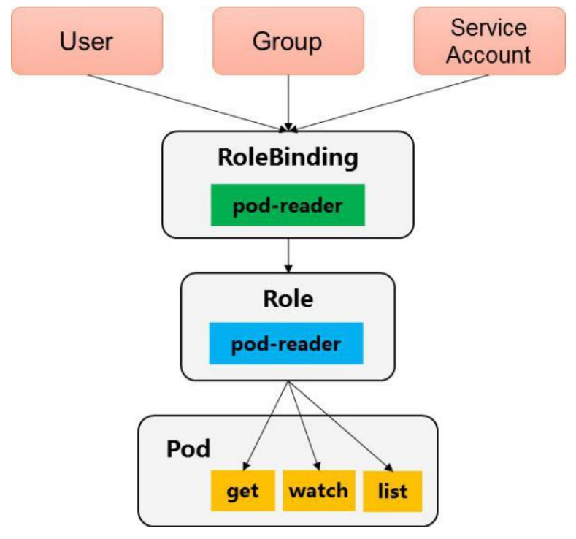

图6.2　RoleBinding、Role与对Pod的操作授权

2.对资源的引用方式

多数资源可以用其名称的字符串来表达，也就是Endpoint中的URL相对路径，例如pods。然而，某些Kubernetes API包含下级资源，例如Pod的日志（logs）。Pod日志的Endpoint是GET/ api/v1/namespaces/{namespace}/pods/{name}/log。

在这个例子中，Pod是一个命名空间内的资源，log就是一个下级资源。要在一个RBAC角色中体现，就需要用斜线“/”来分隔资源和下级资源。若想授权让某个主体同时能够读取Pod和Pod log，则可以配置resources为一个数组：

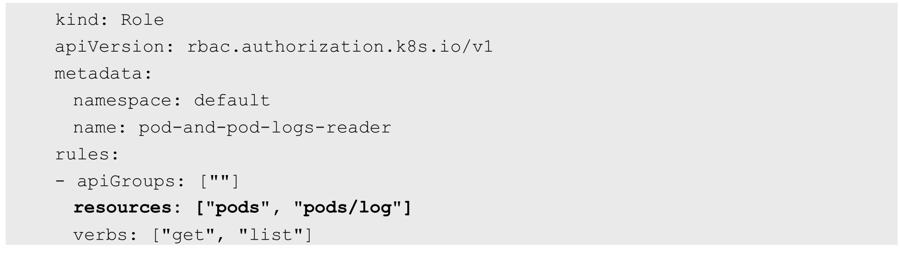

资源还可以通过名称（ResourceName）进行引用。在指定ResourceName后，使用get、delete、update和patch动词的请求，就会被限制在这个资源实例范围内。例如，下面的声明让一个主体只能对一个ConFigmap进行get和update操作：

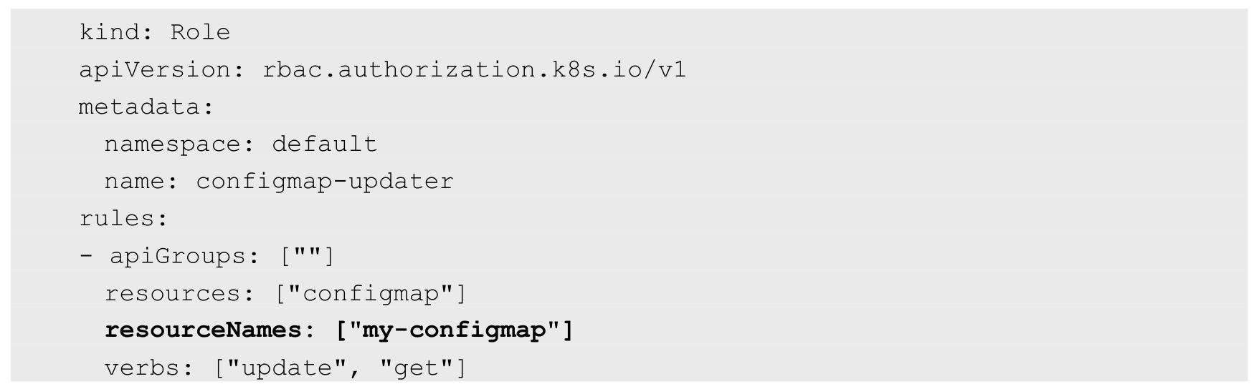

可想而知，resourceName这种用法对list、watch、create或deletecollection操作是无效的，这是因为必须要通过URL进行鉴权，而资源名称在list、watch、create或deletecollection请求中只是请求Body数据的一部分。

下面对常见的角色和角色绑定给出示例，提供参考用法。

3.常用的角色示例

注意，下面的例子只展示了rules部分的内容。

（1）允许读取核心API组中的Pod资源：

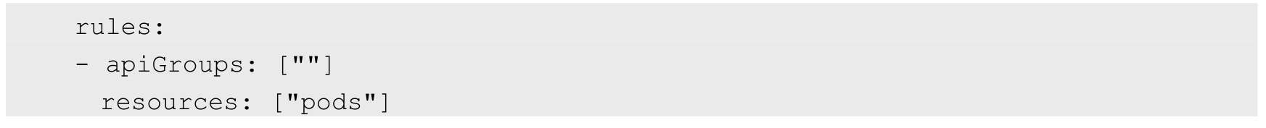



（2）允许读写extensions和apps两个API组中的deployment资源：

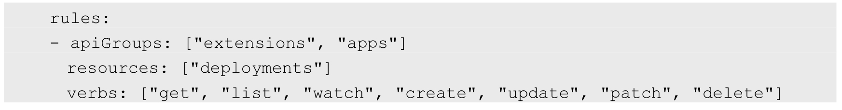

（3）允许读取pods及读写jobs：

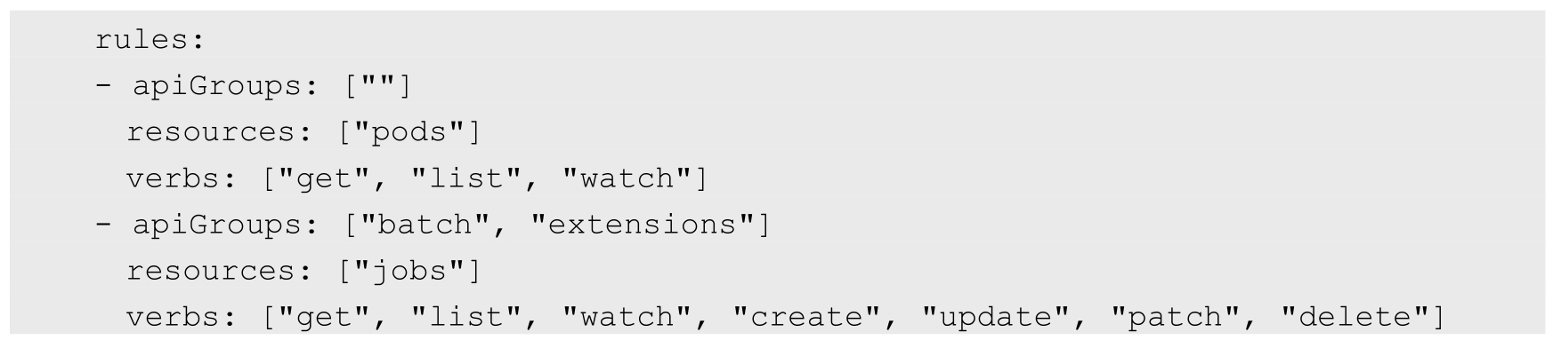

（4）允许读取一个名为my-config的ConfigMap（必须绑定到一个RoleBinding来限制到一个Namespace下的ConfigMap）：

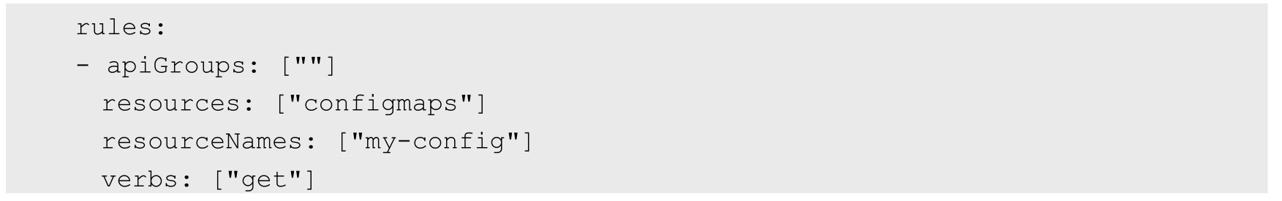

（5）读取核心组的Node资源（Node属于集群级的资源，所以必须存在于ClusterRole中，并使用ClusterRoleBinding进行绑定）：

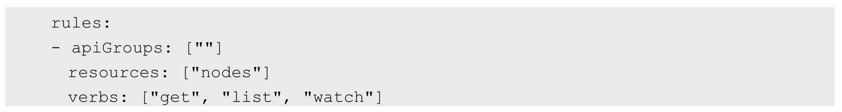

（6）允许对非资源端点“/healthz”及其所有子路径进行GET和POST操作（必须使用ClusterRole和ClusterRoleBinding）：

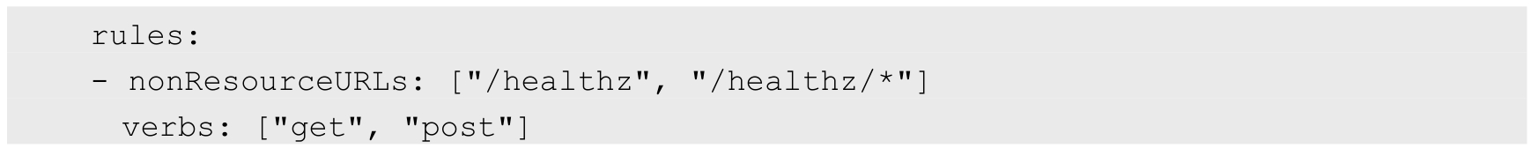

4.常见的角色绑定示例

注意，在下面的例子中只包含subjects部分的内容。

（1）用户名alice@example.com：

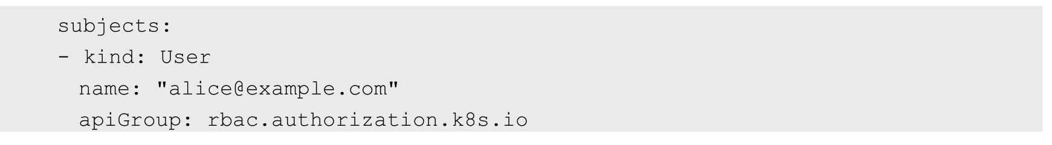

（2）组名frontend-admins：

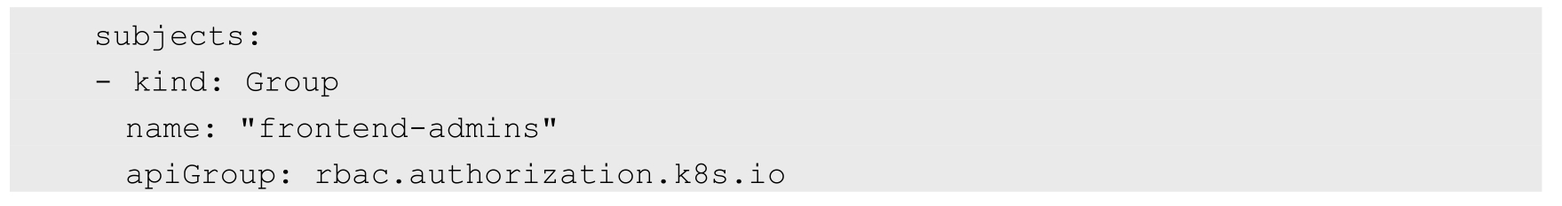

（3）kube-system命名空间中的默认Service Account：

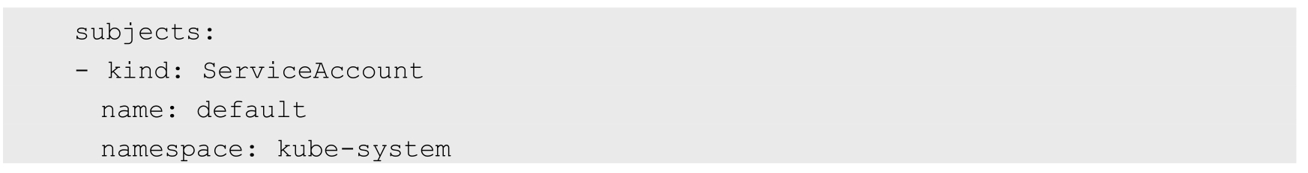

（4）qa命名空间中的所有Service Account：

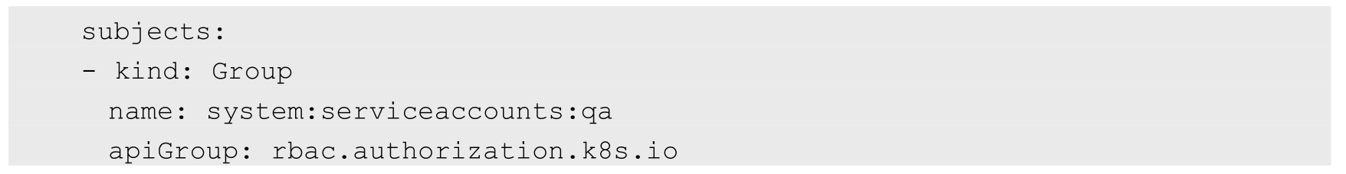

（5）所有Service Account：

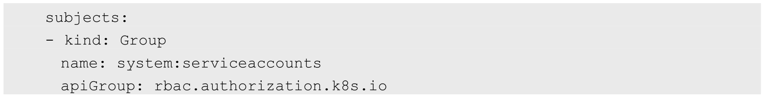

（6）所有认证用户（Kubernetes 1.5以上版本）：

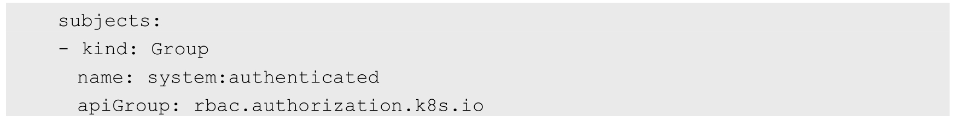

（7）所有未认证用户（Kubernetes 1.5以上版本）：

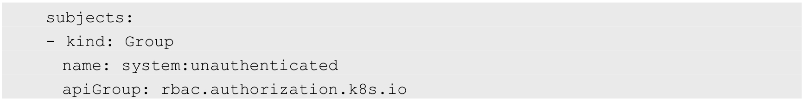

（8）全部用户（Kubernetes 1.5以上版本）：

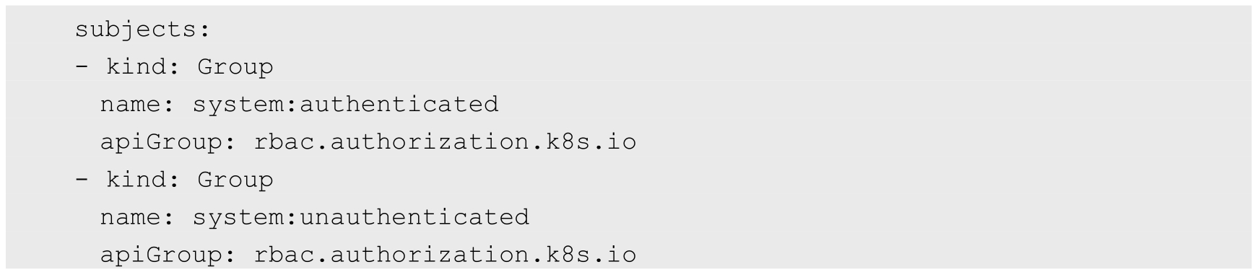

5.默认的角色和角色绑定

API Server会创建一套默认的ClusterRole和ClusterRoleBinding对象，其中很多是以“system:”为前缀的，以表明这些资源属于基础架构，对这些对象的改动可能造成集群故障。举例来说，system:node这个ClusterRole为kubelet定义了权限，如果这个集群角色被改动了，kubelet就会停止工作。

所有默认的ClusterRole和RoleBinding都会用标签kubernetes.io/bootstrapping=rbac-defaults进行标记。

下面对一些常见的默认ClusterRole和ClusterRoleBinding对象进行说明。

对系统角色的说明如表6.1所示。

表6.1　系统角色

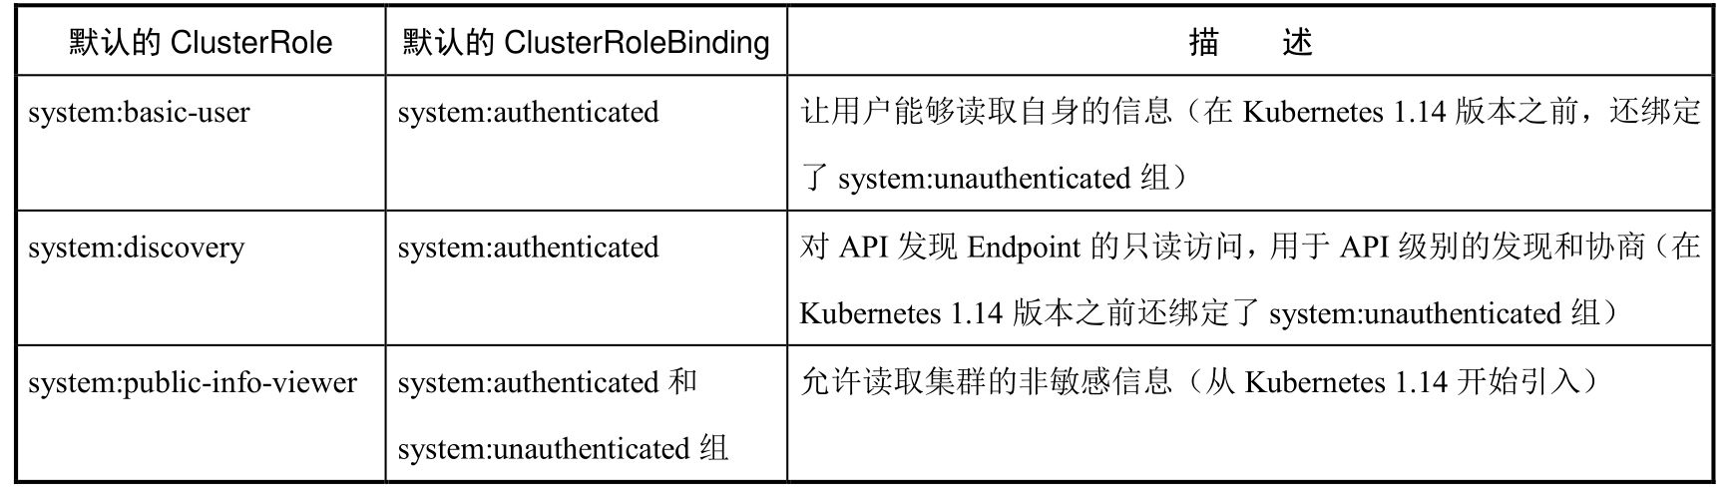

对用户角色的说明如表6.2所示。有些默认角色不是以“system:”为前缀的，这部分角色是针对用户的。其中包含超级用户角色（cluster-admin），有的用于集群一级的角色（cluster-status），还有针对Namespace的角色（admin、edit、view）。

表6.2　用户角色

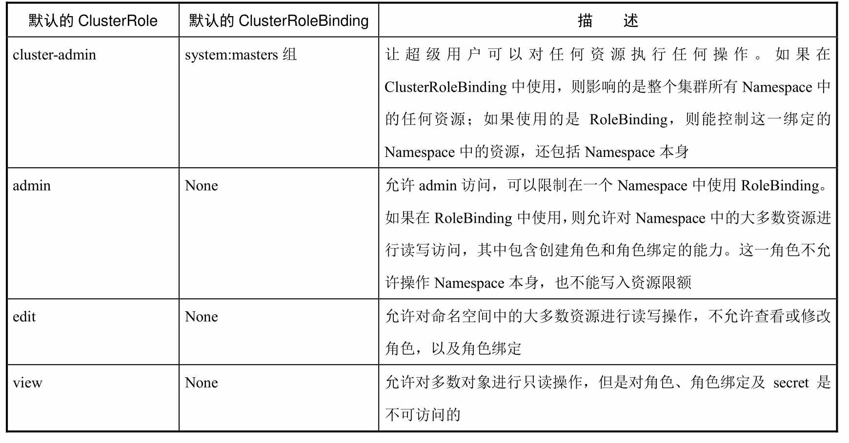

对核心Master组件角色的说明如表6.3所示。

表6.3　核心组件角色

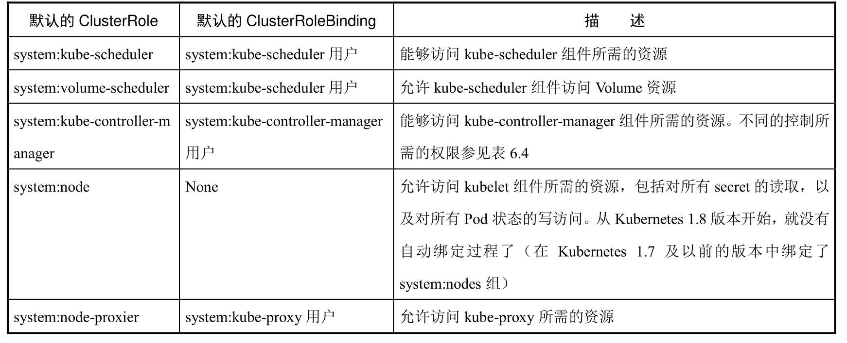

对其他组件角色的说明如表6.4所示。

表6.4　其他组件角色

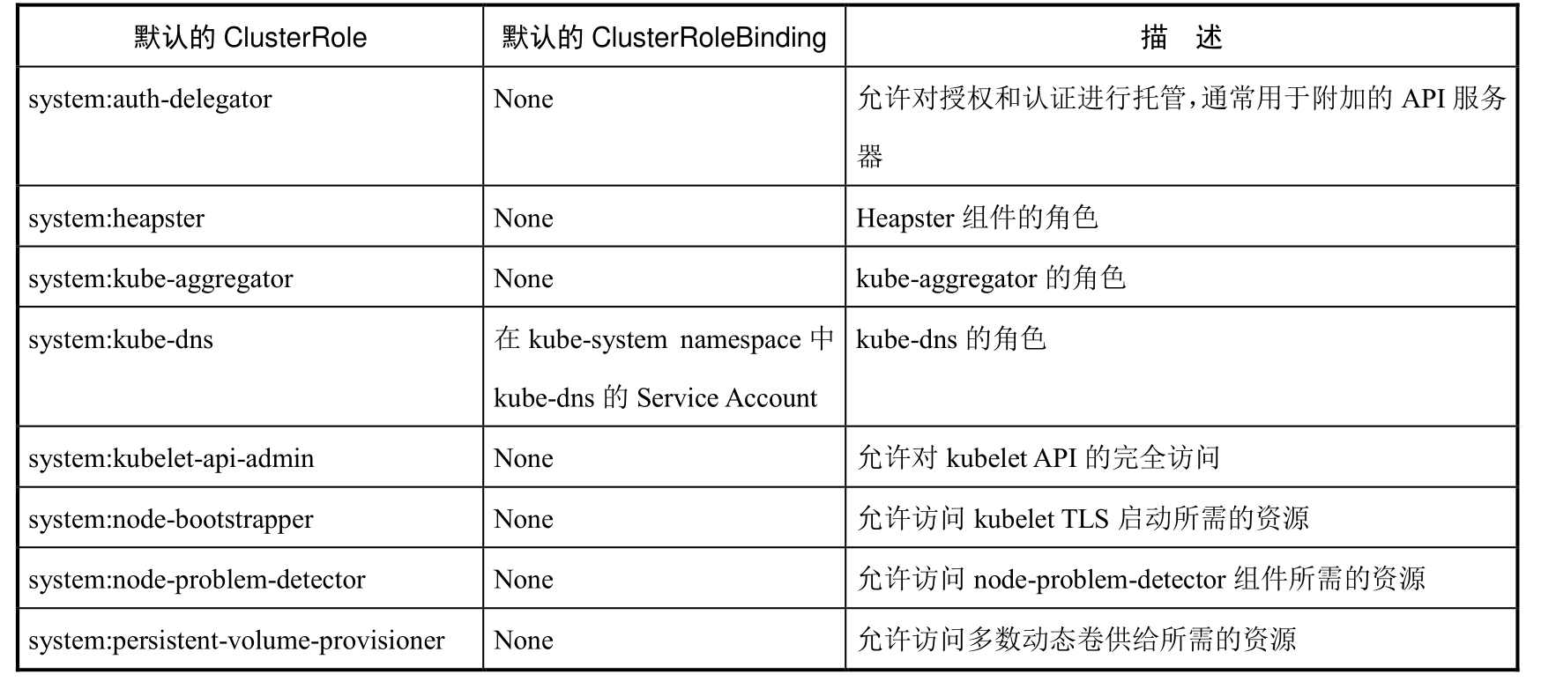

Controller角色如表6.5所示。

表6.5　Controller角色

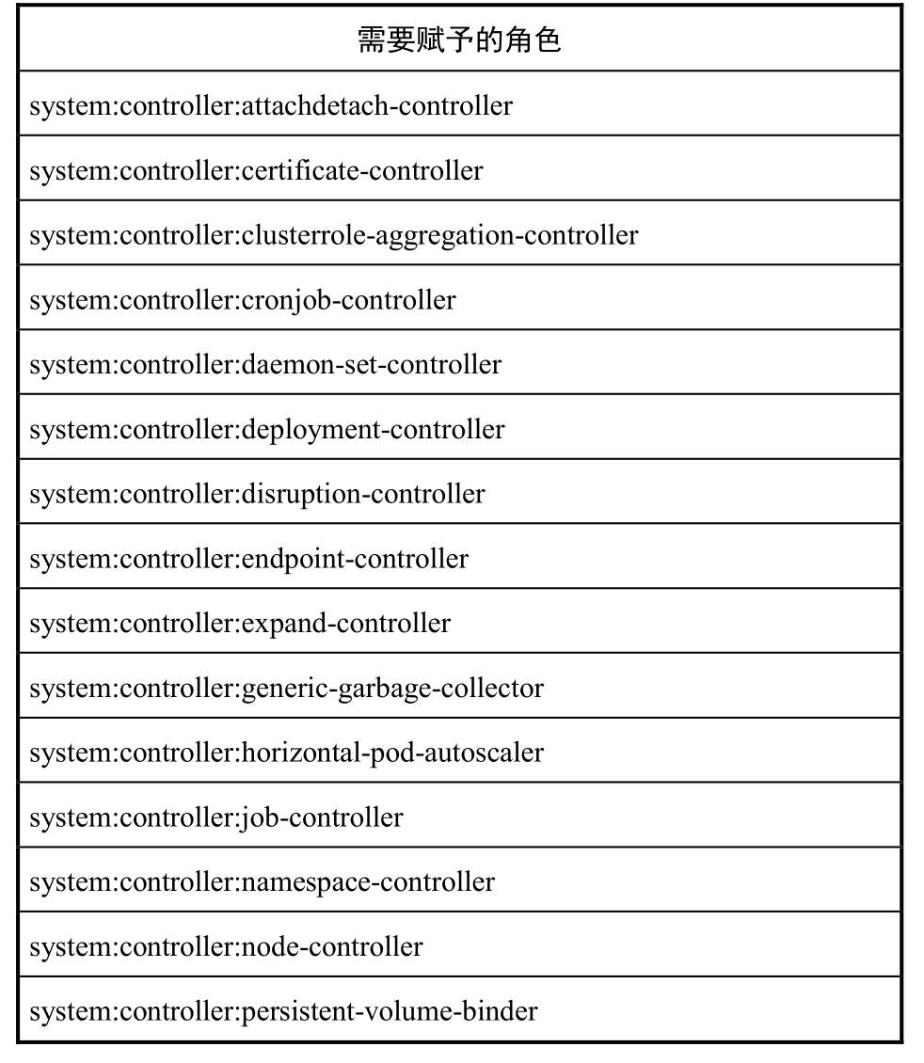

续表

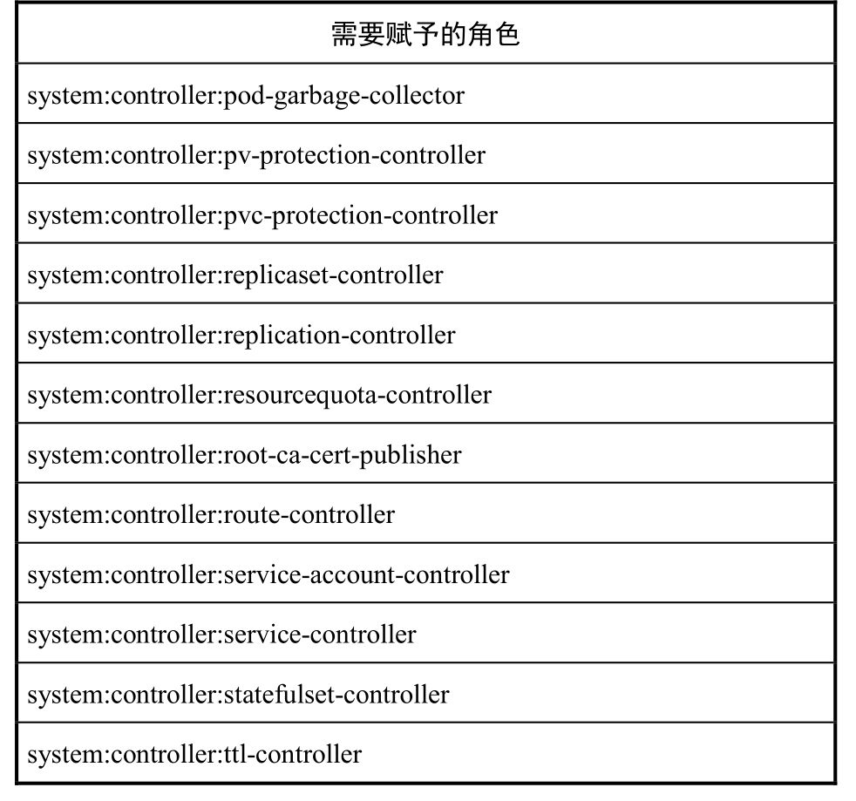

Kubernetes Controller Manager负责的是核心控制流。如果用--use-service-accountcredentials调用，则每个控制过程都会使用不同的Service Account启动，因此就有了对应各个控制过程的角色，前缀是system:controller。如果Controller Manager没有用--use-service-account-credentials启动参数，则将使用自己的凭据运行各个控制流程，这就需要为该凭据授予所有相关角色。

6.授权注意事项：预防提升权限和授权初始化

RBAC API拒绝用户通过编辑角色或者角色绑定进行提升权限。这一限制是在API层面做出的，因此即使RBAC没有启用也仍然有效。

用户要对角色进行创建或更新操作，需要满足下列至少一个条件：

（1）拥有一个角色的所有权限，且与该角色的生效范围一致（如果是集群角色，则是集群范围；如果是普通角色，则可能是同一个命名空间或者整个集群）；

（2）为用户显式授予针对该角色或集群角色的提权（escalate）操作的权限（要求Kubernetes 1.12及以上版本）。

例如，用户user-1没有列出集群中所有secret的权限，就不能创建具有这一权限的集群角色。要让一个用户能够创建或更新角色，需要：

（1）为其授予一个允许创建或更新Role或ClusterRole资源对象的角色；

（2）为其授予绑定某一角色的权限，有隐式或显式两种方法。

◎　隐式：为用户授予权限，要覆盖该用户所能控制的所有权限范围。用户如果尝试创建超出其自身权限的角色或者集群角色，则该API调用会被禁止。

◎　显式：为用户显式授予针对该Role或ClusterRole的提权（Escalate）操作的权限（要求Kubernetes 1.12及以上版本）。

如果一个用户的权限包含一个角色的所有权限，就可以为其创建和更新角色绑定（要求同样的作用范围）；或者如果被授予了针对某个角色的绑定授权，则也有权完成此操作。例如，如果用户user-1没有列出集群内所有secret的权限，就无法为一个具有这样权限的角色创建集群角色绑定。要使用户能够创建、更新这一角色绑定，则需要这样做，如下所述。

（1）为其授予一个允许创建和更新RoleBinding或ClusterRoleBinding的角色。

（2）为其授予绑定某一角色的权限，有隐式或显式两种方法。

◎　隐式：让其具有该角色的所有权限。

◎　显式：为用户授予针对该角色（或集群角色）的绑定操作的权限。

例如，下面的集群角色和角色绑定能让user-1为其他用户在user-1-namespace命名空间中授予admin、edit及view角色：

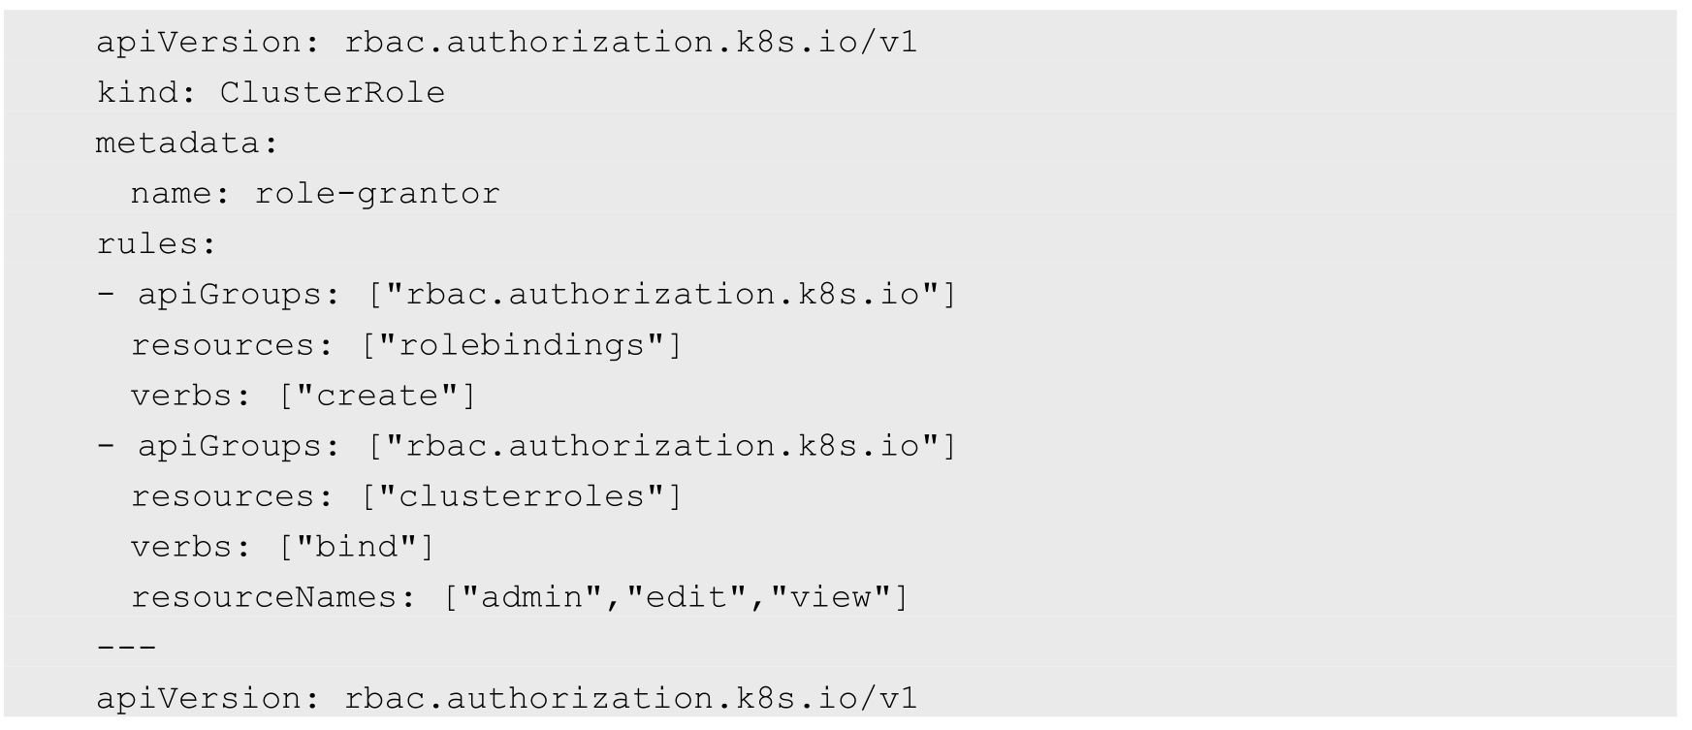

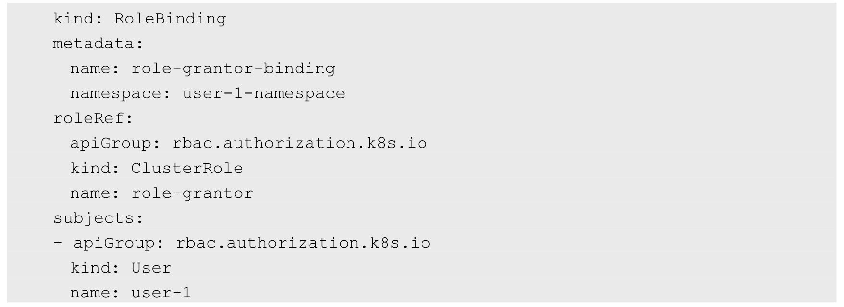

在进行第1个角色和角色绑定时，必须让初始用户具备其尚未被授予的权限。要进行初始的角色和角色绑定设置，有以下两种办法。

（1）使用属于system:masters组的身份，这一群组默认具有cluster-admin这一超级角色的绑定。

（2）如果API Server以--insecure-port参数运行，则客户端通过这个非安全端口进行接口调用，这一端口没有认证鉴权的限制。

7.对Service Account的授权管理

默认的RBAC策略为控制平台组件、节点和控制器授予有限范围的权限，但是除kube-system外的Service Account是没有任何权限的（除了所有认证用户都具有的discovery权限）。

这就要求用户为Service Account赋予所需的权限。细粒度的角色分配能够提高安全性，但也会提高管理成本。粗放的授权方式可能会给Service Account多余的权限，但更易于管理。

下面的实践以安全性递减的方式排序。

（1）为一个应用专属的Service Account赋权（最佳实践）。

这个应用需要在Pod的Spec中指定一个serviceAccountName，用API、Application Manifest、kubectl create serviceaccount命令等创建Service Account，例如为my-namespace中的“my-sa”Service Account授予只读权限：





（2）为一个命名空间中名为default的Service Account授权。

如果一个应用没有指定serviceAccountName，则会使用名为default的Service Account。注意，赋给Service Account“default”的权限会让所有没有指定serviceAccountName的Pod都具有这些权限。

例如，在my-namespace命名空间中为Service Account“default”授予只读权限：

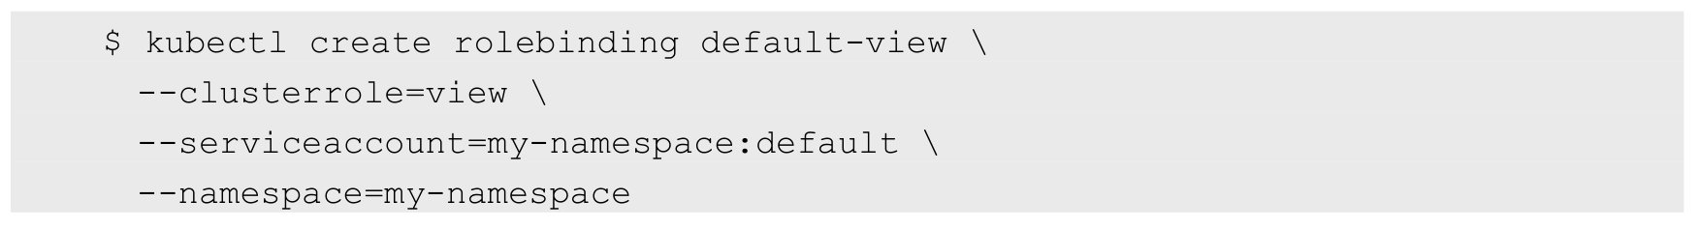

另外，许多系统级Add-Ons都需要在kube-system命名空间中运行。要让这些Add-Ons能够使用超级用户权限，则可以把cluster-admin权限赋予kube-system命名空间中名为default的Service Account。注意，这一操作意味着kube-system命名空间包含了通向API超级用户的捷径：



（3）为命名空间中的所有Service Account都授予一个角色。

如果希望在一个命名空间中，任何Service Account的应用都具有一个角色，则可以为这一命名空间的Service Account群组进行授权。

例如，为my-namespace命名空间中的所有Service Account赋予只读权限：

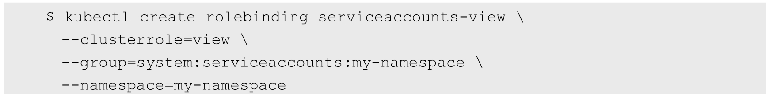

（4）为集群范围内的所有Service Account都授予一个低权限角色（不推荐）。

如果不想为每个命名空间管理授权，则可以把一个集群级别的角色赋给所有Service Account。

例如，为所有命名空间中的所有Service Account授予只读权限：

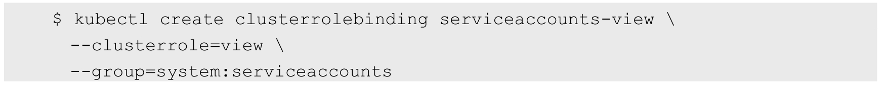

（5）为所有Service Account授予超级用户权限（强烈不建议这样设置）。

如果完全不在意权限，则可以把超级用户权限分配给每个Service Account。

注意，这让所有具有读取Secret权限的用户都可以创建Pod来访问超级用户的专属权限：

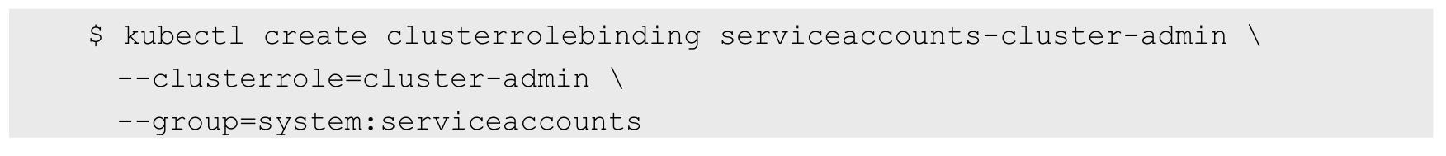

8.使用kubectl命令行工具创建资源对象

除了使用YAML配置文件来创建这些资源对象，也可以直接使用kubectl命令行工具对它们进行创建。下面通过几个例子进行说明。

（1）在命名空间acme中为用户bob授权admin ClusterRole：



（2）在命名空间acme中为名为myapp的Service Account授予view ClusterRole：



（3）在全集群范围内为用户root授予cluster-admin ClusterRole：



（4）在全集群范围内为用户kubelet授予system:node ClusterRole：



（5）在全集群范围内为名为myapp的Service Account授予view ClusterRole：



可以在kubectl --help的帮助中查看更详细的说明。

9.RBAC的Auto-reconciliation（自动恢复）功能

自动恢复从Kubernetes 1.6版本开始引入。每次启动时，API Server都会更新默认的集群角色的缺失权限，也会刷新在默认的角色绑定中缺失的主体，这样就防止了一些破坏性的修改，也保证了在集群升级的情况下相关内容能够及时更新。

如果不希望使用这一功能，则可以将一个默认的集群角色或者角色绑定的Annotation注解“rbac.authorization.kubernetes.io/autoupdate”值设置为false。

10.从旧版本的授权策略升级到RBAC

在Kubernetes 1.6之前，很多Deployment都试用了比较宽松的ABAC策略，包含为所有Service Account都开放完全API访问权限。

默认的RBAC策略为控制台组件、节点和控制器授予了范围受限的权限，但是不会为kube-system以外的Service Account授予任何权限。

这样一来，可能会对现有的一些工作负载造成影响，这时有两种办法来解决这一问题。

（1）并行认证。RBAC和ABAC同时运行，并包含传统的ABAC策略：



首先会由RBAC尝试对请求进行鉴权，如果得到的结果是拒绝，就轮到ABAC生效。这样，所有应用只要满足RBAC或ABAC之一即可工作。

使用5或者更详细的日志级别（--v=5或--vmodule=rbac*=5），则可以在API Server日志中看到RBAC的拒绝行为（前缀：RBAC DENY）。可以利用这一信息来确定需要授予何种权限给用户、组或Service Account。等到集群管理员按照RBAC的方式对相关组件进行了授权，并且在日志中不再出现RBAC的拒绝信息，就可以移除ABAC认证方式了。

（2）粗放管理。可以使用RBAC的角色绑定，复制一个粗放的策略。

警告：下面的策略让所有Service Account都具备了集群管理员权限，所有容器运行的应用都会自动接收Service Account的认证，能够对任何API做任何事情，包括查看secret和修改授权。注意，这不是一个值得推荐的策略。

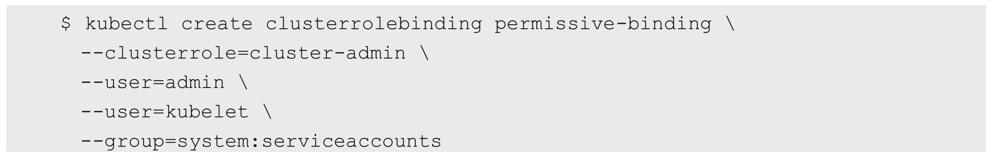

## 6.3　Admission Control

突破了之前所说的认证和鉴权两道关卡之后，客户端的调用请求就能够得到API Server的真正响应了吗？答案是：不能！这个请求还需要通过Admission Control（准入控制）所控制的一个准入控制链的层层考验，才能获得成功的响应。Kubernetes官方标准的“关卡”有30多个，还允许用户自定义扩展。

Admission Control配备了一个准入控制器的插件列表，发送给API Server的任何请求都需要通过列表中每个准入控制器的检查，检查不通过，则API Server拒绝此调用请求。此外，准入控制器插件能够修改请求参数以完成一些自动化任务，比如ServiceAccount这个控制器插件。当前可配置的准入控制器插件如下。

◎　AlwaysAdmit：已弃用，允许所有请求。

◎　AlwaysPullImages：在启动容器之前总是尝试重新下载镜像。这对于多租户共享一个集群的场景非常有用，系统在启动容器之前可以保证总是使用租户的密钥去下载镜像。如果不设置这个控制器，则在Node上下载的镜像的安全性将被削弱，只要知道该镜像的名称，任何人便都可以使用它们了。

◎　AlwaysDeny：已弃用，禁止所有请求，用于测试。

◎　DefaultStorageClass：会关注PersistentVolumeClaim资源对象的创建，如果其中没有包含任何针对特定Storage class的请求，则为其指派指定的Storage class。在这种情况下，用户无须在PVC中设置任何特定的Storage class就能完成PVC的创建了。如果没有设置默认的Storage class，该控制器就不会进行任何操作；如果设置了超过一个的默认Storage class，该控制器就会拒绝所有PVC对象的创建申请，并返回错误信息。管理员必须检查StorageClass对象的配置，确保只有一个默认值。该控制器仅关注PVC的创建过程，对更新过程无效。

◎　DefaultTolerationSeconds：针对没有设置容忍node.kubernetes.io/not-ready:NoExecute或者node.alpha.kubernetes.io/unreachable:NoExecute的Pod，设置5min的默认容忍时间。

◎　DenyExecOnPrivileged：已弃用，拦截所有想在Privileged Container上执行命令的请求。如果你的集群支持Privileged Container，又希望限制用户在这些Privileged Container上执行命令，那么强烈推荐使用它。其功能已被合并到DenyEscalatingExec中。

◎　DenyEscalatingExec：拦截所有exec和attach到具有特权的Pod上的请求。如果你的集群支持运行有escalated privilege权限的容器，又希望限制用户在这些容器内执行命令，那么强烈推荐使用它。

◎　EventReateLimit：Alpha版本，用于应对事件密集情况下对API Server造成的洪水攻击。

◎　ExtendedResourceToleration：如果运维人员要创建带有特定资源（例如GPU、FPGA等）的独立节点，则可能会对节点进行Taint处理来进行特别配置。该控制器能够自动为申请这些特别资源的Pod加入Toleration定义，无须人工干预。

◎　ImagePolicyWebhook：这个插件将允许后端的一个Webhook程序来完成admission controller的功能。ImagePolicyWebhook需要使用一个配置文件（通过kube-apiserver的启动参数--admission-control-config-file设置）定义后端Webhook的参数。目前是Alpha版本的功能。

◎　Initializers：Alpha。用于为动态准入控制提供支持，通过修改待创建资源的元数据来完成对该资源的修改。

◎　LimitPodHardAntiAffinityTopology：该插件启用了Pod的反亲和性调度策略设置，在设置亲和性策略参数requiredDuringSchedulingRequiredDuringExecution时要求将topologyKey的值设置为“kubernetes.io/hostname”，否则Pod会被拒绝创建。

◎　LimitRanger：这个插件会监控进入的请求，确保请求的内容符合在Namespace中定义的LimitRange对象里的资源限制。如果要在Kubernetes集群中使用LimitRange对象，则必须启用该插件才能实施这一限制。LimitRanger还能用于为没有设置资源请求的Pod自动设置默认的资源请求，该插件会为default命名空间中的所有Pod设置0.1CPU的资源请求。请参考第10章对LimitRange原理和用法的详细说明。

◎　MutatingAdmissionWebhook：Beta。这一插件会变更符合要求的请求的内容，Webhook以串行的方式顺序执行。

◎　NamespaceAutoProvision：这一插件会检测所有进入的具备命名空间的资源请求，如果其中引用的命名空间不存在，就会自动创建命名空间。

◎　NamespaceExists：这一插件会检测所有进入的具备命名空间的资源请求，如果其中引用的命名空间不存在，就会拒绝这一创建过程。

◎　NamespaceLifecycle：如果尝试在一个不存在的Namespace中创建资源对象，则该创建请求将被拒绝。当删除一个Namespace时，系统将会删除该Namespace中的所有对象，包括Pod、Service等，并阻止删除default、kube-system和kube-public这三个命名空间。

◎　NodeRestriction：该插件会限制kubelet对Node和Pod的修改行为。为了实现这一限制，kubelet必须使用system:nodes组中用户名为system:node:<nodeName>的Token来运行。符合条件的kubelet只能修改自己的Node对象，也只能修改分配到各自Node上的Pod对象。在Kubernetes 1.11以后的版本中，kubelet无法修改或者更新自身Node的taint属性。在Kubernetes 1.13以后，这一插件还会阻止kubelet删除自己的Node资源，并限制对有kubernetes.io/或k8s.io/前缀的标签的修改。

◎　OnwerReferencesPermissionEnforcement：在该插件启用后，一个用户要想修改对象的metadata.ownerReferences，就必须具备delete权限。该插件还会保护对象的metadata.ownerReferences[x].blockOwnerDeletion字段，用户只有在对finalizers子资源拥有update权限的时候才能进行修改。

◎　PersistentVolumeLabel：弃用。这一插件自动根据云供应商（例如GCE或AWS）的定义，为PersistentVolume对象加入region或zone标签，以此来保障PersistentVolume和Pod同处一区。如果插件不为PV自动设置标签，则需要用户手动保证Pod和其加载卷的相对位置。该插件正在被Cloud controller manager替换，从Kubernetes 1.11版本开始默认被禁止。

◎　PodNodeSelector：该插件会读取命名空间的annotation字段及全局配置，来对一个命名空间中对象的节点选择器设置默认值或限制其取值。

◎　PersistentVolumeClaimResize：该插件实现了对PersistentVolumeClaim发起的resize请求的额外校验。

◎　PodPreset：该插件会使用PodSelector选择Pod，为符合条件的Pod进行注入。

◎　PodSecurityPolicy：在创建或修改Pod时决定是否根据Pod的security context和可用的PodSecurityPolicy对Pod的安全策略进行控制。

◎　PodTolerationRestriction：该插件首先会在Pod和其命名空间的Toleration中进行冲突检测，如果其中存在冲突，则拒绝该Pod的创建。它会把命名空间和Pod的Toleration进行合并，然后将合并的结果与命名空间中的白名单进行比较，如果合并的结果不在白名单内，则拒绝创建。如果不存在命名空间级的默认 Toleration和白名单，则会采用集群级别的默认Toleration和白名单。

◎　Priority：这一插件使用priorityClassName字段来确定优先级，如果没有找到对应的Priority Class，该Pod就会被拒绝。

◎　ResourceQuota：用于资源配额管理目的，作用于Namespace。该插件拦截所有请求，以确保在Namespace上的资源配额使用不会超标。推荐在Admission Control参数列表中将这个插件排最后一个，以免可能被其他插件拒绝的Pod被过早分配资源。在10.4节将详细介绍ResourceQuota的原理和用法。

◎　SecurityContextDeny：这个插件将在Pod中定义的SecurityContext选项全部失效。SecurityContext在Container中定义了操作系统级别的安全设定（uid、gid、capabilities、SELinux等）。在未设置PodSecurityPolicy的集群中建议启用该插件，以禁用容器设置的非安全访问权限。

◎　ServiceAccount：这个插件将ServiceAccount实现了自动化，如果想使用ServiceAccount对象，那么强烈推荐使用它，在后面讲述ServiceAccount的章节会详细说明其作用。

◎　StorageObjectInUseProtection：这一插件会在新创建的PVC或PV中加入kubernetes.io/pvc-protection或kubernetes.io/pv-protection的finalizer。如果想要删除PVC或者PV，则直到所有finalizer的工作都完成，删除动作才会执行。

◎　ValidatingAdmissionWebhook：在Kubernetes 1.8中为Alpha版本，在Kubernetes 1.9中为Beta版本。该插件会针对符合其选择要求的请求调用校验Webhook。目标Webhook会以并行方式运行；如果其中任何一个Webhook拒绝了该请求，该请求就会失败。

在API Server上设置参数即可定制我们需要的准入控制链，如果启用多种准入控制选项，则建议设置：在Kubernetes 1.9及之前的版本中使用的参数是--admission-control，并且其中的内容是顺序相关的；在Kubernetes 1.10及之后的版本中，该参数为--enable-admission-plugins，并且与顺序无关。

对Kubernetes 1.10及以上版本设置如下：



对Kubernetes 1.9及以下版本设置如下：

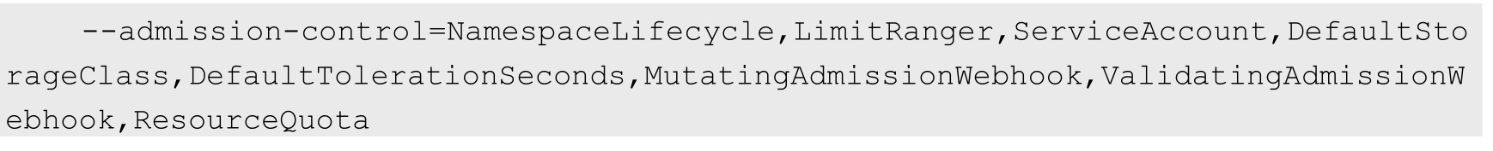

## 6.4　Service Account

Service Account也是一种账号，但它并不是给Kubernetes集群的用户（系统管理员、运维人员、租户用户等）用的，而是给运行在Pod里的进程用的，它为Pod里的进程提供了必要的身份证明。

在继续学习之前，请回忆6.1节API Server认证的内容。

在正常情况下，为了确保Kubernetes集群的安全，API Server都会对客户端进行身份认证，认证失败的客户端无法进行API调用。此外，在Pod中访问Kubernetes API Server服务时，是以Service方式访问名为Kubernetes的这个服务的，而Kubernetes服务又只在HTTPS安全端口443上提供，那么如何进行身份认证呢？这的确是个谜，因为Kubernetes的官方文档并没有清楚说明这个问题。

通过查看官方源码，我们发现这是在用一种类似HTTP Token的新认证方式—Service Account Auth，Pod中的客户端调用Kubernetes API时，在HTTP Header中传递了一个Token字符串，这类似于之前提到的HTTP Token认证方式，但有以下几个不同之处。

◎　这个Token的内容来自Pod里指定路径下的一个文件（/run/secrets/kubernetes.io/serviceaccount/token），这种Token是动态生成的，确切地说，是由Kubernetes Controller进程用API Server的私钥（--service-account-private-key-file指定的私钥）签名生成的一个JWT Secret。

◎　在官方提供的客户端REST框架代码里，通过HTTPS方式与API Server建立连接后，会用Pod里指定路径下的一个CA证书（/run/secrets/kubernetes.io/serviceaccount/ca.crt）验证API Server发来的证书，验证是否为CA证书签名的合法证书。

◎　API Server在收到这个Token以后，采用自己的私钥（实际上是使用service-accountkey-file参数指定的私钥，如果没有设置此参数，则默认采用tls-private-key-file指定的参数，即自己的私钥）对Token进行合法性验证。

明白了认证原理，我们接下来继续分析在上面的认证过程中所涉及的Pod中的以下三个文件。

◎　/run/secrets/kubernetes.io/serviceaccount/token。

◎　/run/secrets/kubernetes.io/serviceaccount/ca.crt。

◎　/run/secrets/kubernetes.io/serviceaccount/namespace（客户端采用这里指定的namespace作为参数调用Kubernetes API）。

这三个文件由于参与到Pod进程与API Server认证的过程中，起到了类似secret（私密凭据）的作用，所以它们被称为Kubernetes Secret对象。Secret从属于Service Account资源对象，属于Service Account的一部分，在一个Service Account对象里面可以包括多个不同的Secret对象，分别用于不同目的的认证活动。

下面通过运行一些命令来加深我们对Service Account与Secret的直观认识。

首先，查看系统中的Service Account对象，看到有一个名为default的Service Account对象，包含一个名为default-token-77oyg的Secret，这个Secret同时是Mountable secrets，表明它是需要被挂载到Pod上的：

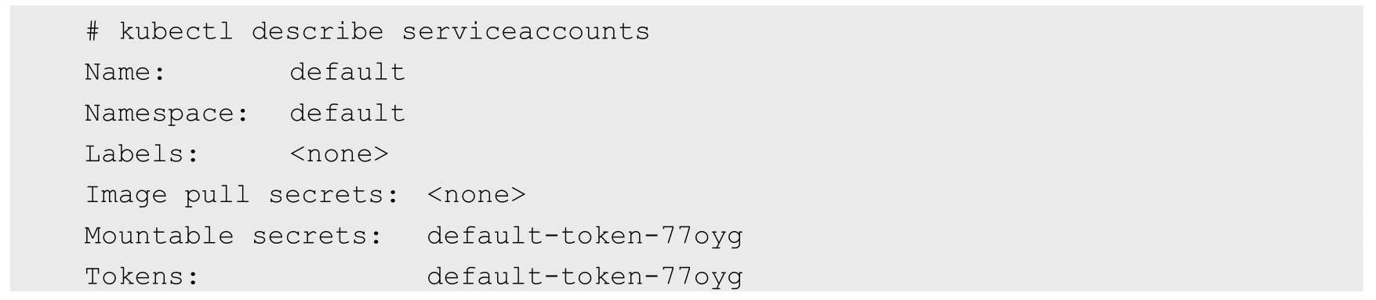

接下来看看default-token-77oyg都有什么内容：

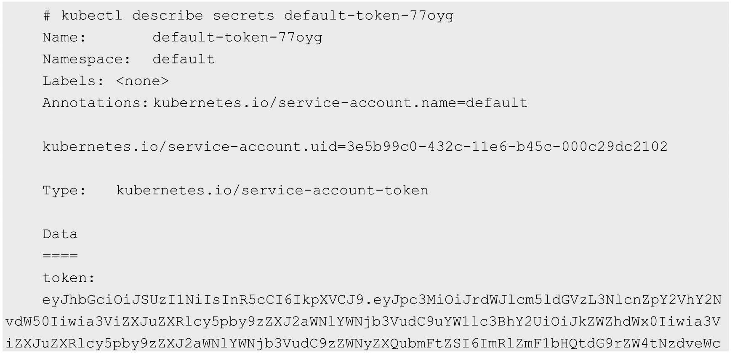

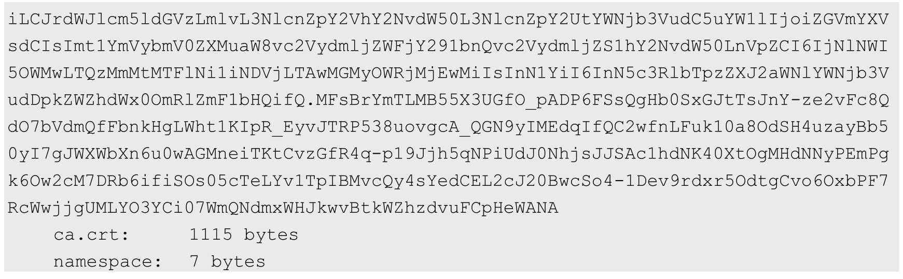

从上面的输出信息中可以看到，default-token-77oyg包含三个数据项，分别是token、ca.crt、namespace。联想到Mountable secrets的标记，以及之前看到的Pod中的三个文件的文件名，我们恍然大悟：在每个Namespace下都有一个名为default的默认Service Account对象，在这个Service Account里面有一个名为Tokens的可以当作Volume被挂载到Pod里的Secret，当Pod启动时，这个Secret会自动被挂载到Pod的指定目录下，用来协助完成Pod中的进程访问API Server时的身份鉴权。

如图6.3所示，一个Service Account可以包括多个Secret对象。

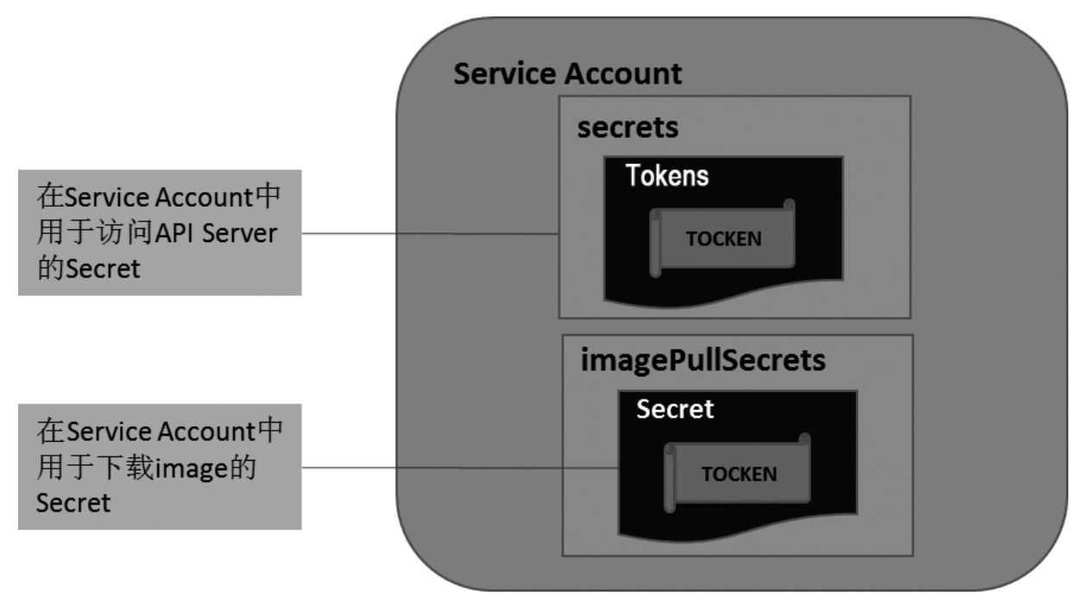

图6.3　Service Account中的Secret

其中：

（1）名为Tokens的Secret用于访问API Server的Secret，也被称为Service Account Secret。

（2）名为imagePullSecrets的Secret用于下载容器镜像时的认证过程，通常镜像库运行在Insecure模式下，所以这个Secret为空。

（3）用户自定义的其他Secret，用于用户的进程。

如果一个Pod在定义时没有指定spec.serviceAccountName属性，则系统会自动为其赋值为default，即大家都使用同一个Namespace下的默认Service Account。如果某个Pod需要使用非default的Service Account，则需要在定义时指定：

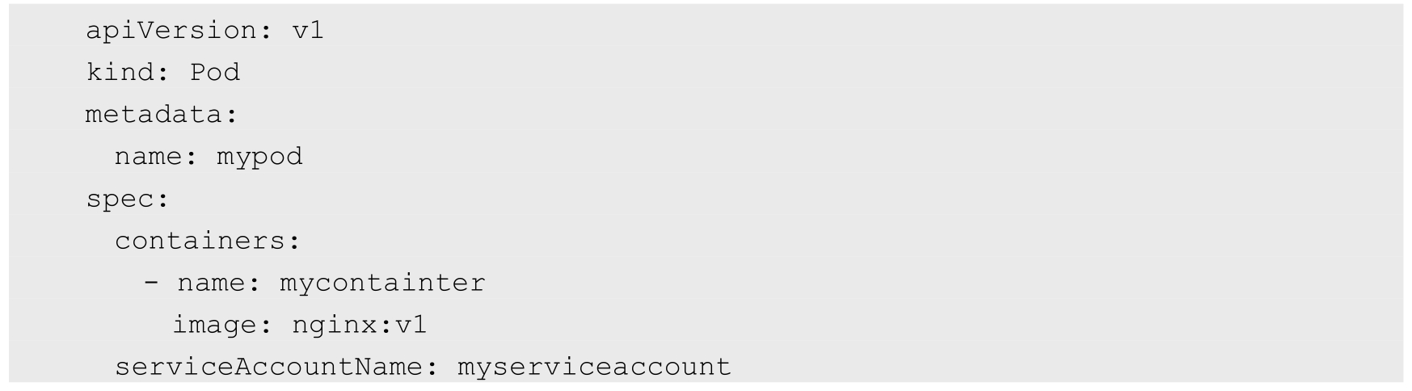

Kubernetes之所以要创建两套独立的账号系统，原因如下。

◎　User账号是给人用的，Service Account是给Pod里的进程使用的，面向的对象不同。

◎　User账号是全局性的，Service Account则属于某个具体的Namespace。

◎　通常来说，User账号是与后端的用户数据库同步的，创建一个新用户通常要走一套复杂的业务流程才能实现，Service Account的创建则需要极轻量级的实现方式，集群管理员可以很容易地为某些特定任务创建一个Service Account。

◎　对于这两种不同的账号，其审计要求通常不同。

◎　对于一个复杂的系统来说，多个组件通常拥有各种账号的配置信息，Service Account是Namespace隔离的，可以针对组件进行一对一的定义，同时具备很好的“便携性”。

接下来深入分析Service Account与Secret相关的一些运行机制。

根据5.2节的内容，我们知道Controller manager创建了ServiceAccount Controller与Token Controller这两个安全相关的控制器。其中ServiceAccount Controller一直监听Service Account和Namespace的事件，如果在一个Namespace中没有default Service Account，那么ServiceAccount Controller会为该Namespace创建一个默认（default）的Service Account，这就是我们之前看到在每个Namespace下都有一个名为default的Service Account的原因。

如果Controller manager进程在启动时指定了API Server私钥（service-accountprivate-key-file参数），那么Controller manager会创建Token Controller。Token Controller也监听Service Account的事件，如果发现在新创建的Service Account里没有对应的Service Account Secret，则会用API Server私钥创建一个Token（JWT Token），并用该Token、CA证书及Namespace名称等三个信息产生一个新的Secret对象，然后放入刚才的Service Account中；如果监听到的事件是删除Service Account事件，则自动删除与该Service Account相关的所有Secret。此外，Token Controller对象同时监听Secret的创建、修改和删除事件，并根据事件做不同的处理。

当我们在API Server的鉴权过程中启用了Service Account类型的准入控制器，即在kube-apiserver启动参数中包括下面的内容时：



则针对Pod新增或修改的请求，Service Account准入控制器会验证Pod里的Service Account是否合法。

（1）如果spec.serviceAccount域没有被设置，则Kubernetes默认为其指定名称为default的Service accout。

（2）如果Pod的spec.serviceAccount域指定了default以外的Service Account，而该Service Account没有被事先创建，则该Pod操作失败。

（3）如果在Pod中没有指定ImagePullSecrets，那么这个spec.serviceAccount域指定的Service Account的ImagePullSecrets会被加入该Pod中。

（4）给Pod添加一个特殊的Volume，在该Volume中包含Service Account Secret中的Token，并将Volume挂载到Pod中所有容器的指定目录下（/var/run/secrets/kubernetes.io/serviceaccount）。

综上所述，Service Account的正常工作离不开以下几个控制器。

（1）Admission Controller。

（2）Token Controller。

（3）ServiceAccount Controller。

## 6.5　Secret私密凭据

上一节提到Secret对象，Secret的主要作用是保管私密数据，比如密码、OAuth Tokens、SSH Keys等信息。将这些私密信息放在Secret对象中比直接放在Pod或Docker Image中更安全，也更便于使用和分发。

下面的例子用于创建一个Secret：

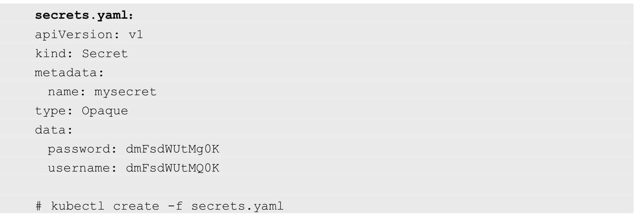

在上面的例子中，data域的各子域的值必须为BASE64编码值，其中password域和username域BASE64编码前的值分别为value-1和value-2。

一旦Secret被创建，就可以通过下面三种方式使用它。

（1）在创建Pod时，通过为Pod指定Service Account来自动使用该Secret。

（2）通过挂载该Secret到Pod来使用它。

（3）在Docker镜像下载时使用，通过指定Pod的spc.ImagePullSecrets来引用它。

第1种使用方式主要用在API Server鉴权方面，之前提到过。下面的例子展示了第2种使用方式：将一个Secret通过挂载的方式添加到Pod的Volume中：

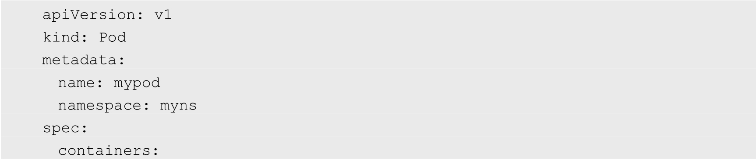

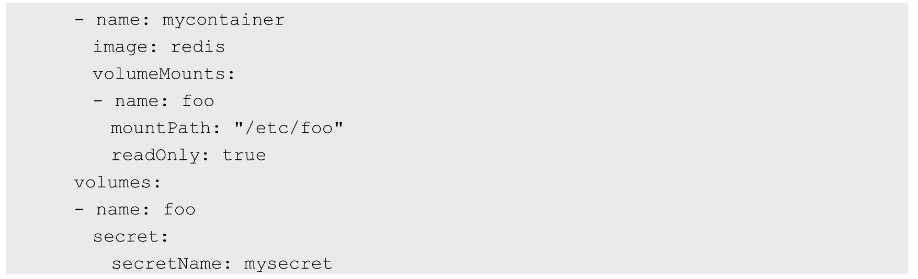

其结果如图6.4所示。

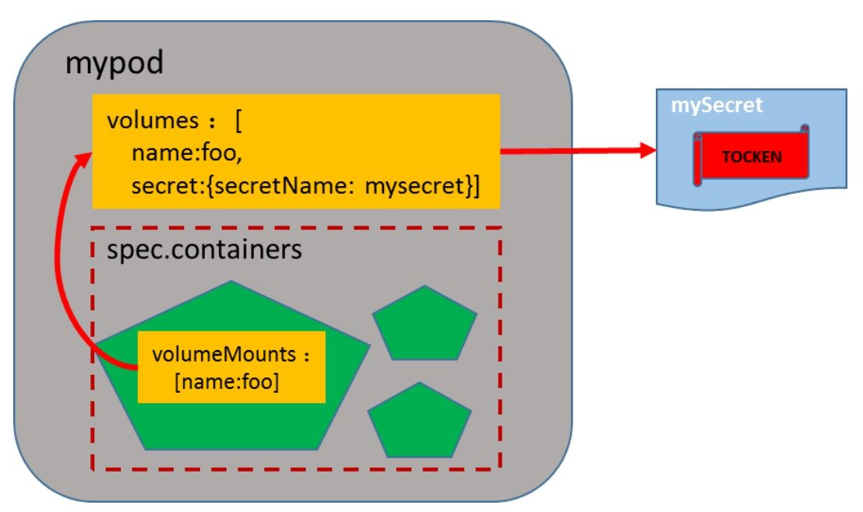

图6.4　挂载Secret到Pod

第3种使用方式的使用流程如下。

（1）执行login命令，登录私有Registry：



输入用户名和密码，如果是第1次登录系统，则会创建新用户，相关信息被会写入～/.dockercfg文件中。

（2）用BASE64编码dockercfg的内容：



（3）将上一步命令的输出结果作为Secret的data.dockercfg域的内容，由此来创建一个Secret：

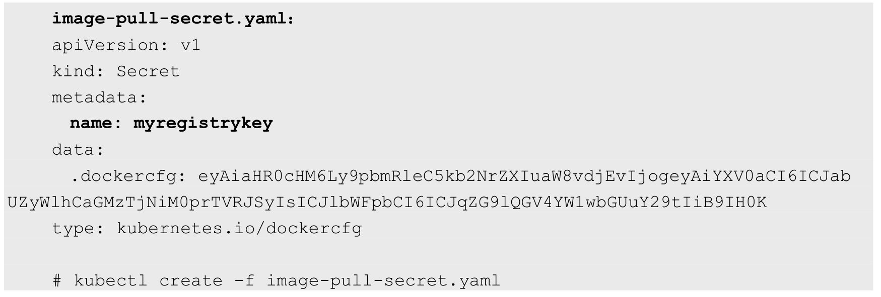

（4）在创建Pod时引用该Secret：

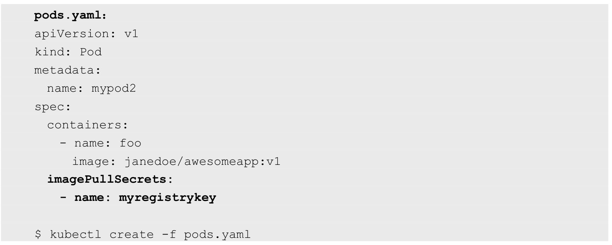

其结果如图6.5所示。

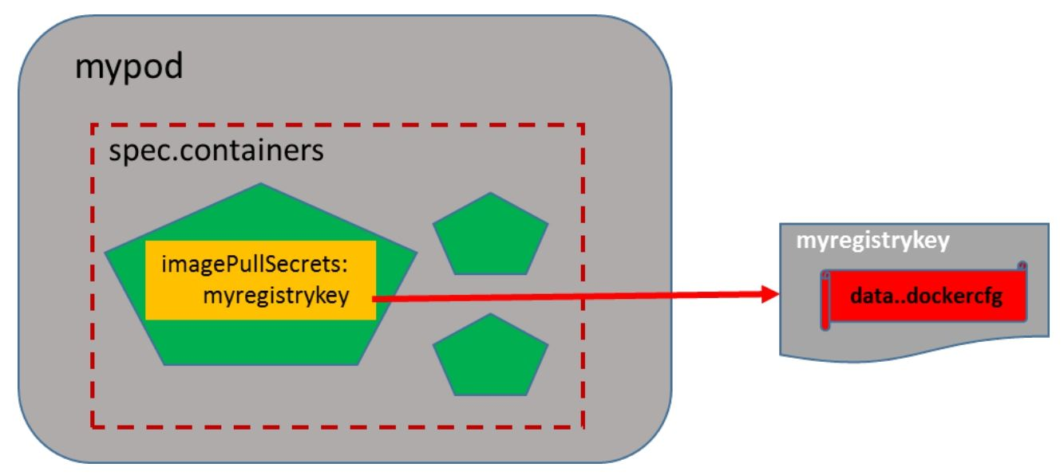

图6.5　imagePullSecret引用Secret

每个单独的Secret大小不能超过1MB，Kubernetes不鼓励创建大的Secret，因为如果使用大的Secret，则将大量占用API Server和kubelet的内存。当然，创建许多小的Secret也能耗尽API Server和kubelet的内存。

在使用Mount方式挂载Secret时，Container中Secret的data域的各个域的Key值作为目录中的文件，Value值被BASE64编码后存储在相应的文件中。在前面的例子中创建的Secret，被挂载到一个叫作mycontainer的Container中，在该Container中可通过相应的查询命令查看所生成的文件和文件中的内容，如下所示：

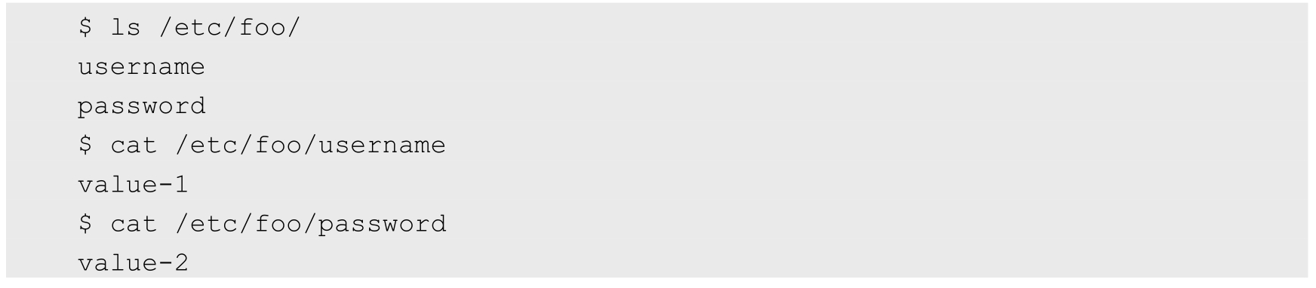

通过上面的例子可以得出如下结论：我们可以通过Secret保管其他系统的敏感信息（比如数据库的用户名和密码），并以Mount的方式将Secret挂载到Container中，然后通过访问目录中文件的方式获取该敏感信息。当Pod被API Server创建时，API Server不会校验该Pod引用的Secret是否存在。一旦这个Pod被调度，则kubelet将试着获取Secret的值。如果Secret不存在或暂时无法连接到API Server，则kubelet按一定的时间间隔定期重试获取该Secret，并发送一个Event来解释Pod没有启动的原因。一旦Secret被Pod获取，则kubelet将创建并挂载包含Secret的Volume。只有所有Volume都挂载成功，Pod中的Container才会被启动。在kubelet启动Pod中的Container后，Container中和Secret相关的Volume将不会被改变，即使Secret本身被修改。为了使用更新后的Secret，必须删除旧Pod，并重新创建一个新Pod。

## 6.6　Pod的安全策略配置

为了更精细地控制Pod对资源的使用方式，Kubernetes从1.4版本开始引入了PodSecurityPolicy资源对象对Pod的安全策略进行管理，并在1.10版本中升级为Beta版，到1.14版本时趋于成熟。目前PodSecurityPolicy资源对象的API版本为extensions/v1beta1，从1.10版本开始更新为policy/v1beta1，并计划于1.16版本时弃用extensions/v1beta1。

### 6.6.1　PodSecurityPolicy的工作机制

若想启用PodSecurityPolicy机制，则需要在kube-apiserver服务的启动参数--enable-admission-plugins中进行设置：



在开启PodSecurityPolicy准入控制器后，Kubernetes默认不允许创建任何Pod，需要创建PodSecurityPolicy策略和相应的RBAC授权策略（Authorizing Policies），Pod才能创建成功。

例如，尝试创建如下Pod：

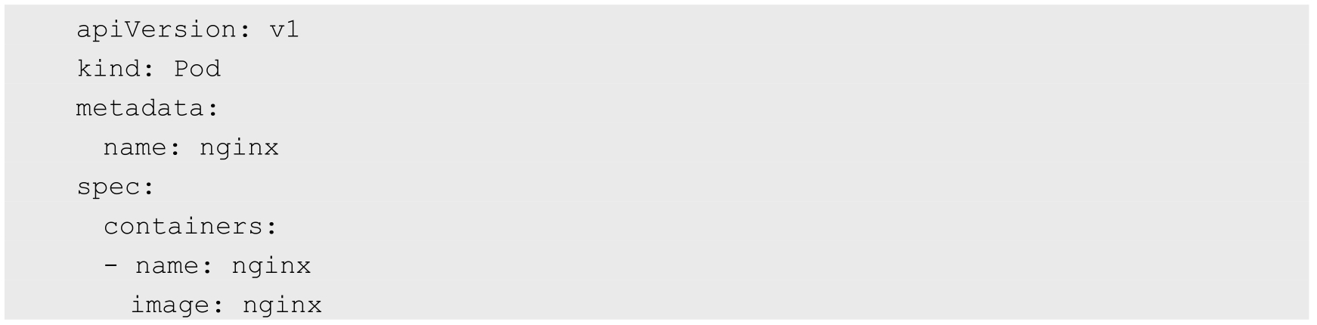

使用kubectl命令创建时，系统将提示“禁止创建”的报错信息：



接下来创建一个PodSecurityPolicy，配置文件psp-non-privileged.yaml的内容如下：

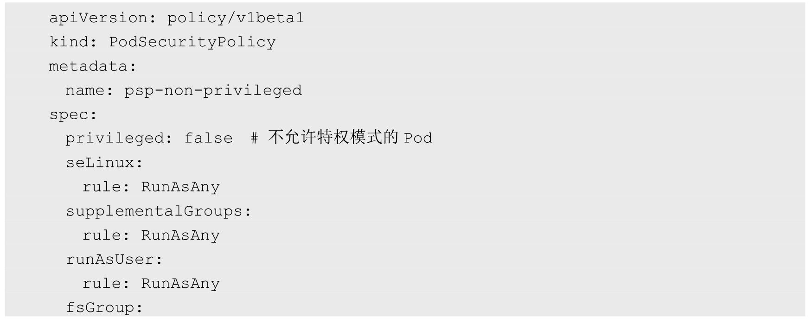



使用kubectl create命令创建该PodSecurityPolicy：



查看PodSecurityPolicy：

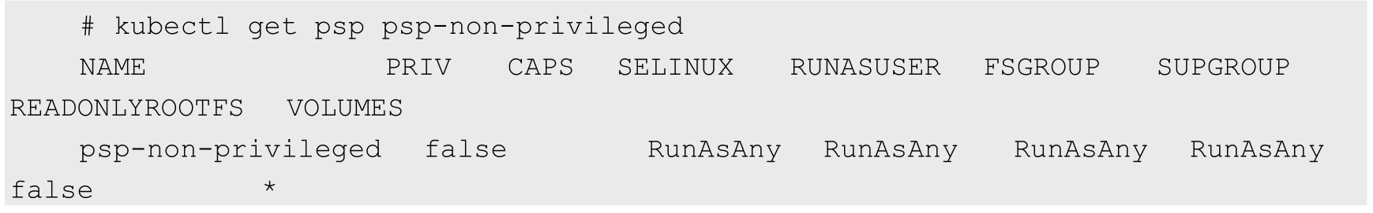

再次创建Pod就能成功：



上面的PodSecurityPolicy“psp-non-privileged”设置了privileged: false，表示不允许创建特权模式的Pod。在下面的YAML配置文件pod-privileged.yaml中为Pod设置了特权模式：

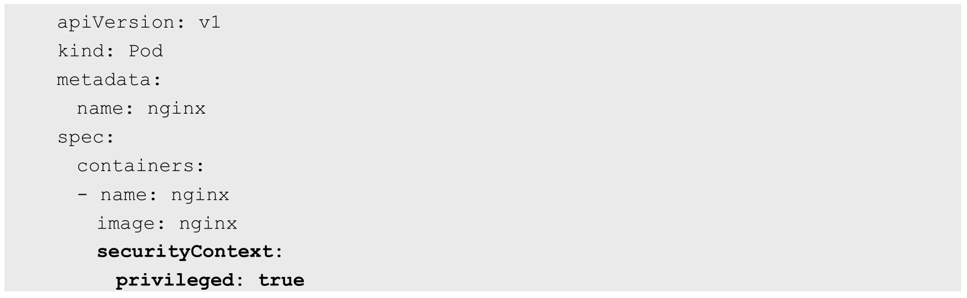

创建Pod时，系统将提示“禁止创建特权模式的Pod”的报错信息：

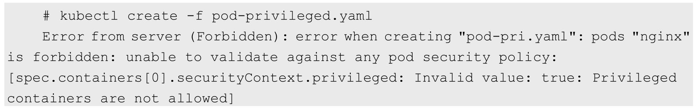

### 6.6.2　PodSecurityPolicy配置详解

在PodSecurityPolicy对象中可以设置下列字段来控制Pod运行时的各种安全策略。

1.特权模式相关配置

privileged：是否允许Pod以特权模式运行。

2.宿主机资源相关配置

（1）hostPID：是否允许Pod共享宿主机的进程空间。

（2）hostIPC：是否允许Pod共享宿主机的IPC命名空间。

（3）hostNetwork：是否允许Pod使用宿主机网络的命名空间。

（4）hostPorts：是否允许Pod使用宿主机的端口号，可以通过hostPortRange字段设置允许使用的端口号范围，以[min, max]设置最小端口号和最大端口号。

（5）Volumes：允许Pod使用的存储卷Volume类型，设置为“*”表示允许使用任意Volume类型，建议至少允许Pod使用下列Volume类型。

◎　configMap

◎　downwardAPI

◎　emptyDir

◎　persistentVolumeClaim

◎　secret

◎　projected

（6）AllowedHostPaths：允许Pod使用宿主机的hostPath路径名称，可以通过pathPrefix字段设置路径的前缀，并可以设置是否为只读属性，例子如下。

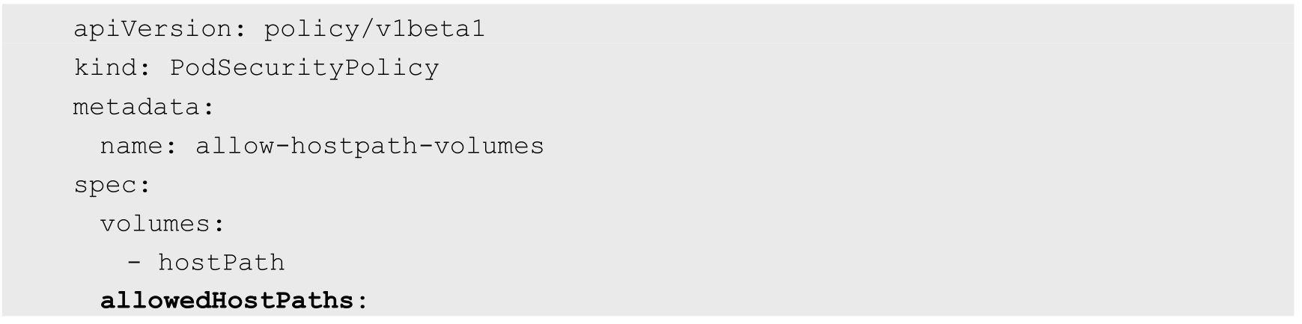



结果为允许Pod访问宿主机上以“/foo”为前缀的路径，包括“/foo”“/foo/”“/foo/bar”等，但不能访问“/fool”“/etc/foo”等路径，也不允许通过“/foo/../”表达式访问/foo的上层目录。

（7）FSGroup：设置允许访问某些Volume的Group ID范围，可以将规则（rule字段）设置为MustRunAs、MayRunAs或RunAsAny。

◎　MustRunAs：需要设置Group ID的范围，例如1～65535，要求Pod的securityContext.fsGroup设置的值必须属于该Group ID的范围。

◎　MayRunAs：需要设置Group ID的范围，例如1～65535，不强制要求Pod设置securityContext.fsGroup。

◎　RunAsAny：不限制Group ID的范围，任何Group都可以访问Volume。

（8）ReadOnlyRootFilesystem：要求容器运行的根文件系统（root filesystem）必须是只读的。

（9）allowedFlexVolumes：对于类型为flexVolume的存储卷，设置允许使用的驱动类型，例子如下。

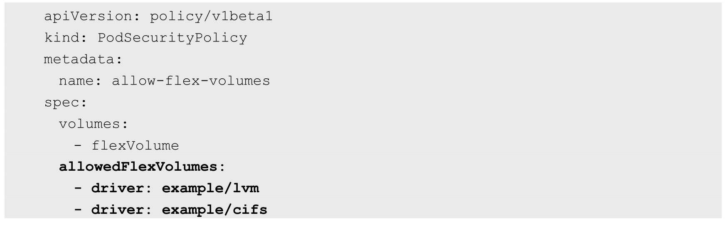

3.用户和组相关配置

（1）RunAsUser：设置运行容器的用户ID（User ID）范围，规则字段（rule）的值可以被设置为MustRunAs、MustRunAsNonRoot或RunAsAny。

◎　MustRunAs：需要设置User ID的范围，要求Pod的securityContext.runAsUser设置的值必须属于该User ID的范围。

◎　MustRunAsNonRoot：必须以非root用户运行容器，要求Pod的securityContext.runAsUser设置一个非0的用户ID，或者镜像中在USER字段设置了用户ID，建议同时设置allowPrivilegeEscalation=false以避免不必要的提升权限操作。

◎　RunAsAny：不限制User ID的范围，任何User都可以运行。

（2）RunAsGroup：设置运行容器的Group ID范围，规则字段的值可以被设置为MustRunAs、MustRunAsNonRoot或RunAsAny。

◎　MustRunAs：需要设置Group ID的范围，要求Pod的securityContext.runAsGroup设置的值必须属于该Group ID的范围。

◎　MustRunAsNonRoot：必须以非root组运行容器，要求Pod的securityContext.runAsUser设置一个非0的用户ID，或者镜像中在USER字段设置了用户ID，建议同时设置allowPrivilegeEscalation=false以避免不必要的提升权限操作。

◎　RunAsAny：不限制Group ID的范围，任何Group的用户都可以运行。

（3）SupplementalGroups：设置容器可以额外添加的Group ID范围，可以将规则（rule字段）设置为MustRunAs、MayRunAs或RunAsAny。

◎　MustRunAs：需要设置Group ID的范围，要求Pod的securityContext.supplementalGroups设置的值必须属于该Group ID范围。

◎　MayRunAs：需要设置Group ID的范围，不强制要求Pod设置securityContext.supplementalGroups。

◎　RunAsAny：不限制Group ID的范围，任何supplementalGroups的用户都可以运行。

4.提升权限相关配置

（1）AllowPrivilegeEscalation：设置容器内的子进程是否可以提升权限，通常在设置非root用户（MustRunAsNonRoot）时进行设置。

（2）DefaultAllowPrivilegeEscalation：设置AllowPrivilegeEscalation的默认值，设置为disallow时，管理员还可以显式设置AllowPrivilegeEscalation来指定是否允许提升权限。

5.Linux能力相关配置

（1）AllowedCapabilities：设置容器可以使用的Linux能力列表，设置为“*”表示允许使用Linux的所有能力（如NET_ADMIN、SYS_TIME等）。

（2）RequiredDropCapabilities：设置不允许容器使用的Linux能力列表。

（3）DefaultAddCapabilities：设置默认为容器添加的Linux能力列表，例如SYS_TIME等，Docker建议默认设置的Linux能力请查看https://docs.docker.com/engine/reference/run/#runtime-privilege-and-linux-capabilities。

6.SELinux相关配置

seLinux：设置SELinux参数，可以将规则字段（rule）的值设置为MustRunAs或RunAsAny。

◎　MustRunAs：要求设置seLinuxOptions，系统将对Pod的securityContext.seLinuxOptions设置的值进行校验。

◎　RunAsAny：不限制seLinuxOptions的设置。

7.其他Linux相关配置

（1）AllowedProcMountTypes：设置允许的ProcMountTypes类型列表，可以设置allowedProcMountTypes或DefaultProcMount。

（2）AppArmor：设置对容器可执行程序的访问控制权限，详情请参考https://kubernetes.io/docs/tutorials/clusters/apparmor/#podsecuritypolicy-annotations。

（3）Seccomp：设置允许容器使用的系统调用（System Calls）的profile。

（4）Sysctl：设置允许调整的内核参数，详情请参考https://kubernetes.io/docs/concepts/cluster-administration/sysctl-cluster/#podsecuritypolicy。

下面列举两种常用的PodSecurityPolicy安全策略配置。

例1：基本没有限制的安全策略，允许创建任意安全设置的Pod。

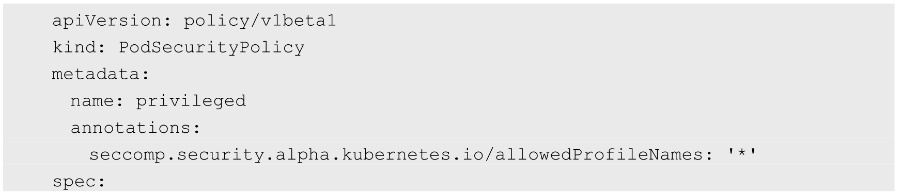

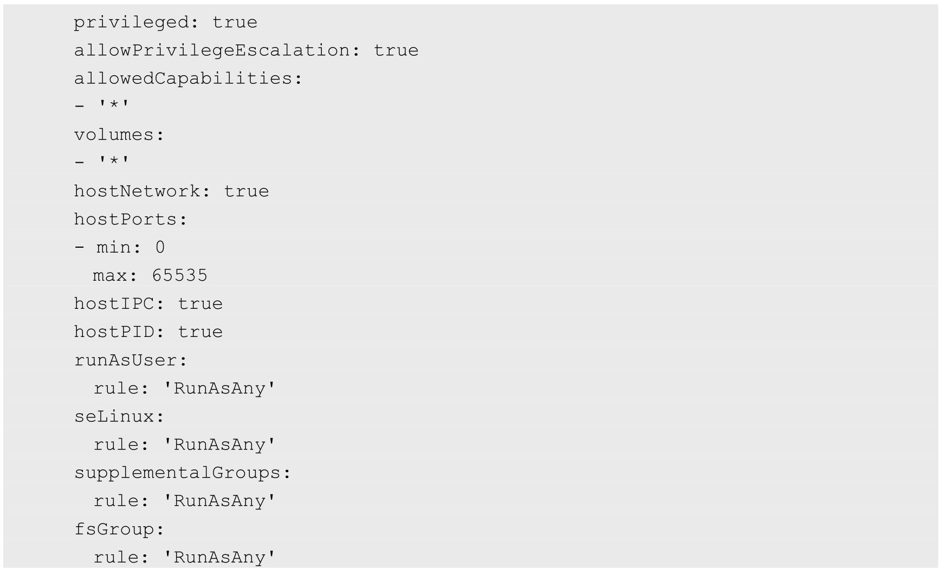

例2：要求Pod运行用户为非特权用户；禁止提升权限；不允许使用宿主机网络、端口号、IPC等资源；限制可以使用的Volume类型，等等。

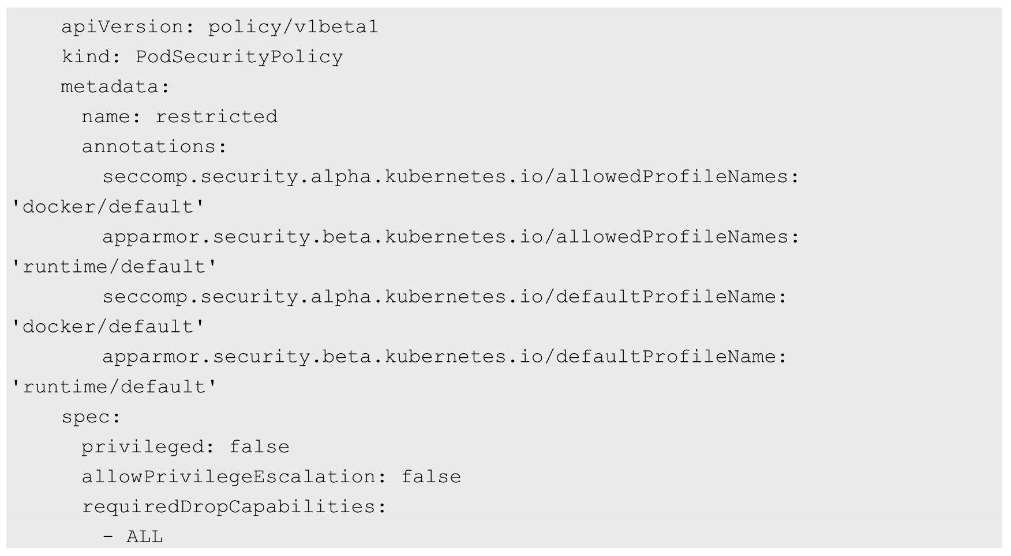

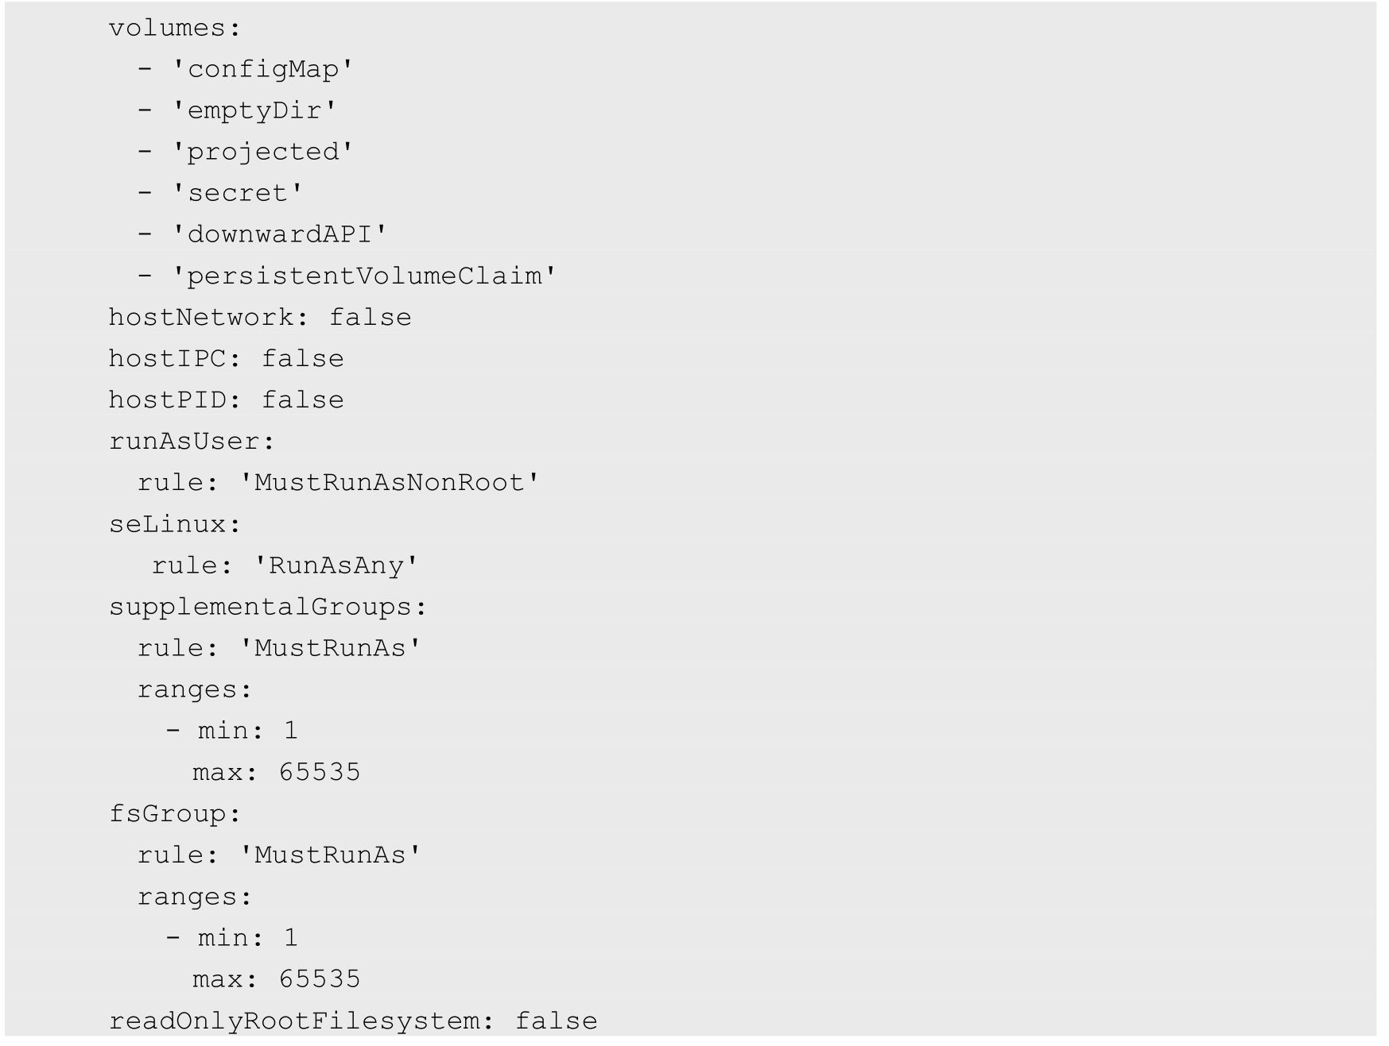

此外，Kubernetes建议使用RBAC授权机制来设置针对Pod安全策略的授权，通常应该对Pod的ServiceAccount进行授权。

例如，可以创建如下ClusterRole（也可以创建Role）并将其设置为允许使用PodSecurityPolicy：

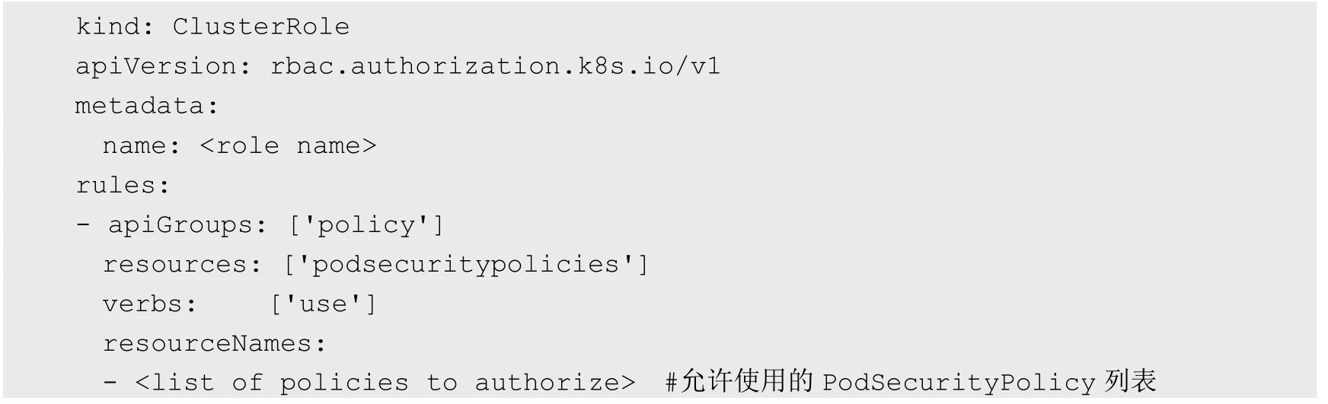

然后创建一个ClusterRoleBinding与用户和ServiceAccount进行绑定：

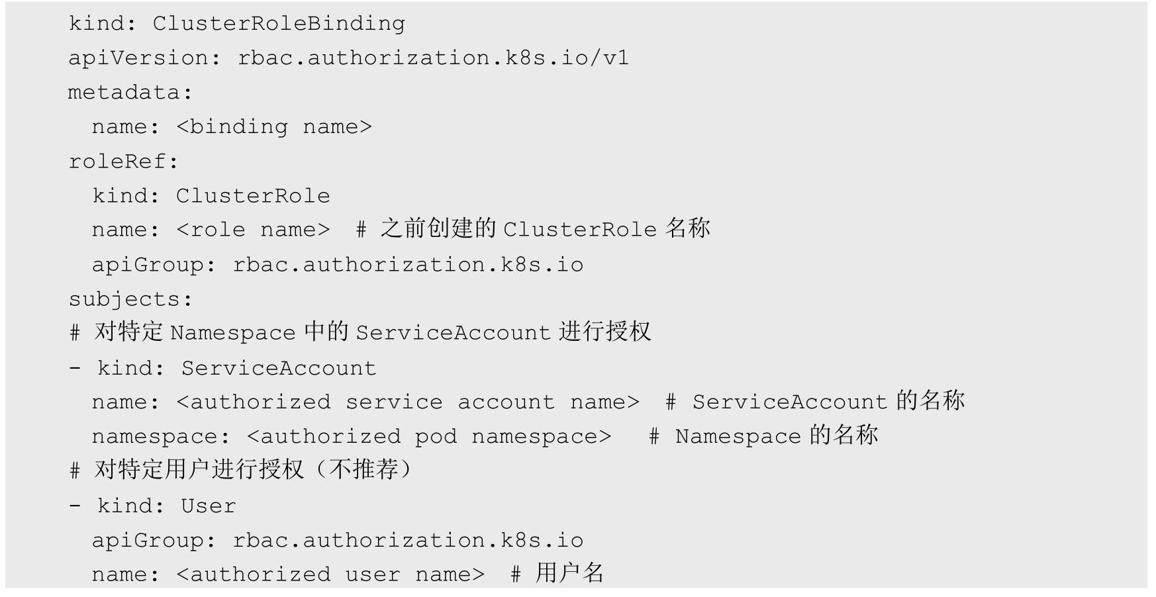

也可以创建RoleBinding对与该RoleBinding相同的Namespace中的Pod进行授权，通常可以与某个系统级别的Group关联配置，例如：

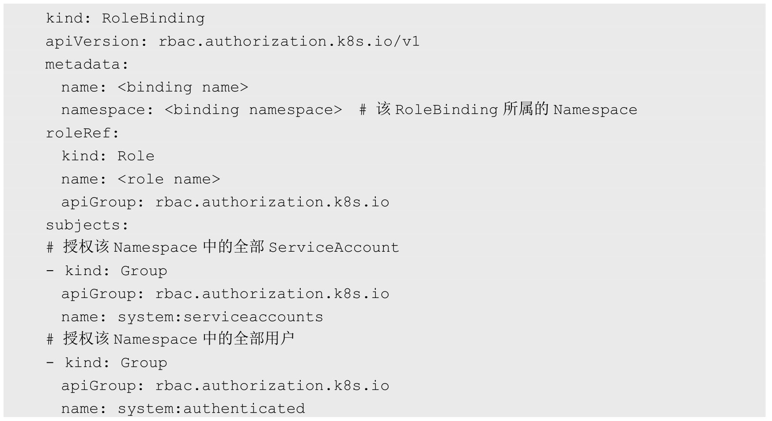

### 6.6.3　Pod的安全设置详解

在系统管理员对Kubernetes集群中设置了PodSecurityPolicy策略之后，系统将对Pod和Container级别的安全设置进行校验，对于不满足PodSecurityPolicy安全策略的Pod，系统将拒绝创建。

Pod和容器的安全策略可以在Pod或Container的securityContext字段中进行设置，如果在Pod和Container级别都设置了相同的安全类型字段，容器将使用Container级别的设置。

在Pod级别可以设置的安全策略类型如下。

◎　runAsUser：容器内运行程序的用户ID。

◎　runAsGroup：容器内运行程序的用户组ID。

◎　runAsNonRoot：是否必须以非root用户运行程序。

◎　fsGroup：SELinux相关设置。

◎　seLinuxOptions：SELinux相关设置。

◎　supplementalGroups：允许容器使用的其他用户组ID。

◎　sysctls：设置允许调整的内核参数。

在Container级别可以设置的安全策略类型如下。

◎　runAsUser：容器内运行程序的用户ID。

◎　runAsGroup：容器内运行程序的用户组ID。

◎　runAsNonRoot：是否必须以非root用户运行程序。

◎　privileged：是否以特权模式运行。

◎　allowPrivilegeEscalation：是否允许提升权限。

◎　readOnlyRootFilesystem：根文件系统是否为只读属性。

◎　capabilities：Linux能力列表。

◎　seLinuxOptions：SELinux相关设置。

下面通过几个例子对Pod的安全设置进行说明。

例1：Pod级别的安全设置，作用于该Pod内的全部容器。

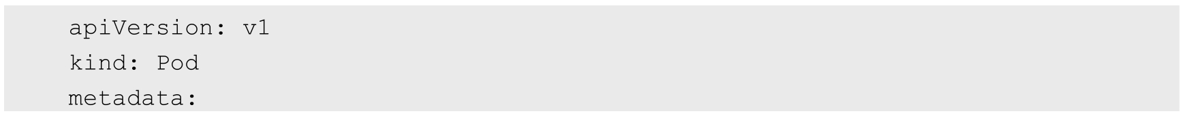

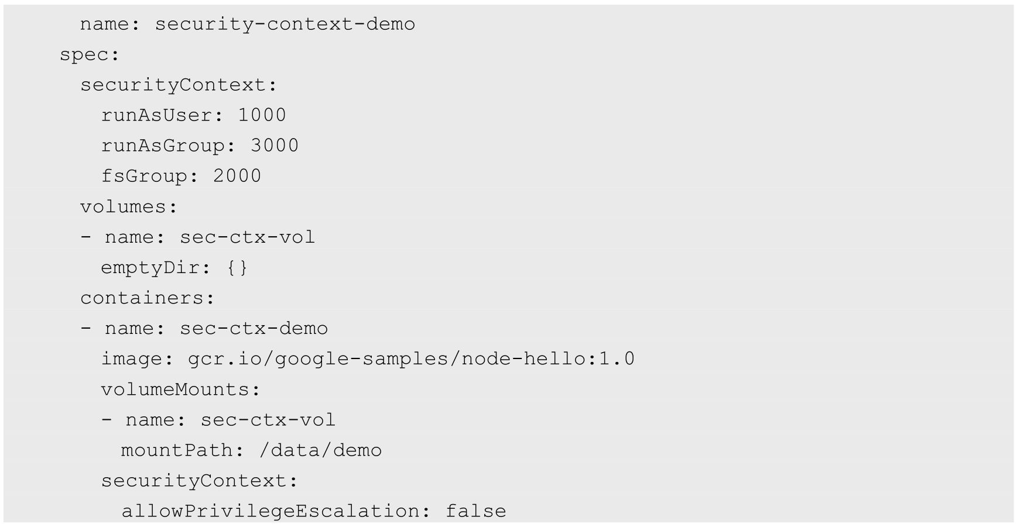

在spec.securityContext中设置了如下参数。

◎　runAsUser=1000：所有容器都将以User ID 1000运行程序，所有新生成文件的User ID也被设置为1000。

◎　runAsGroup=3000：所有容器都将以Group ID 3000运行程序，所有新生成文件的Group ID也被设置为3000。

◎　fsGroup=2000：挂载的卷“/data/demo”及其中创建的文件都将属于Group ID 2000。

创建该Pod之后进入容器环境，查看到运行进程的用户ID为1000：

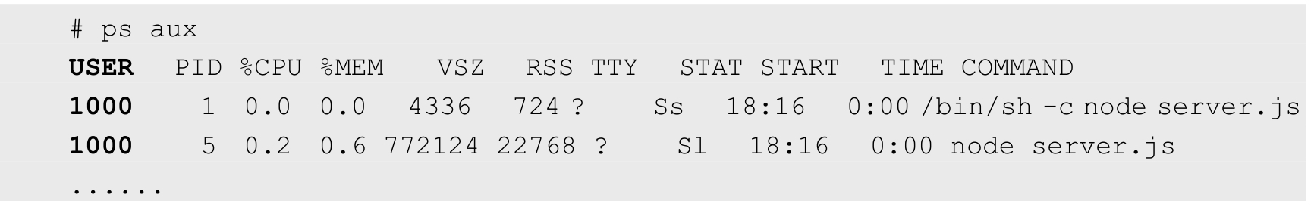

查看从Volume挂载到容器的/data/demo目录，其Group ID为2000：



在该目录下创建一个新文件，可见其用户ID为1000，组ID为2000：





例2：Container级别的安全设置，作用于特定的容器。

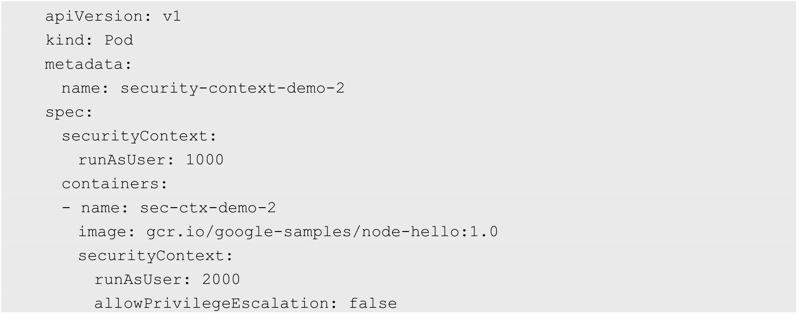

创建该Pod之后进入容器环境，查看到运行进程的用户ID为2000：

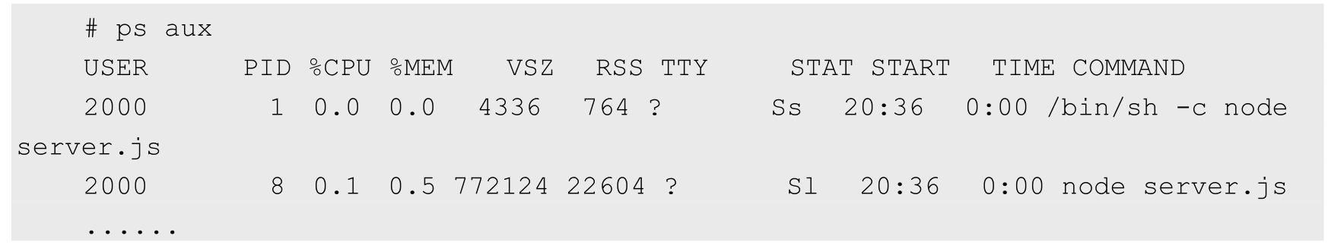

例3：为Container设置可用的Linux能力，为容器设置允许使用的Linux能力包括NET_ADMIN和SYS_TIME。

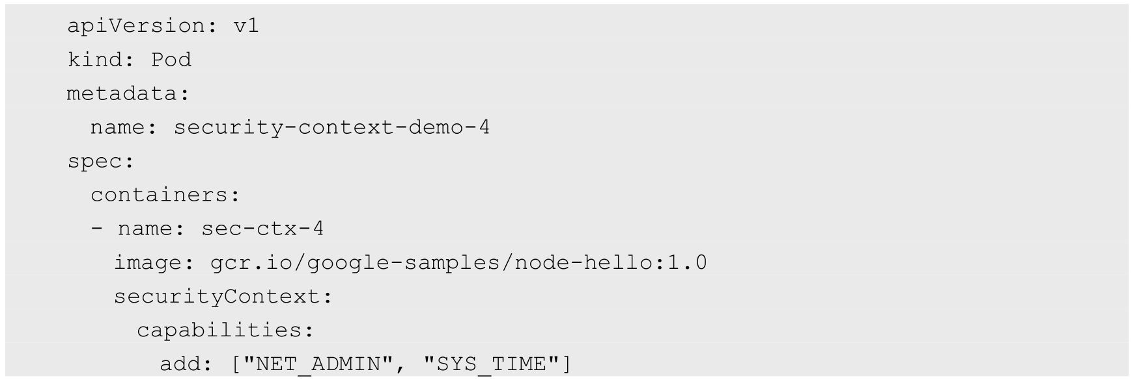

创建该Pod之后进入容器环境，查看1号进程的Linux能力设置：

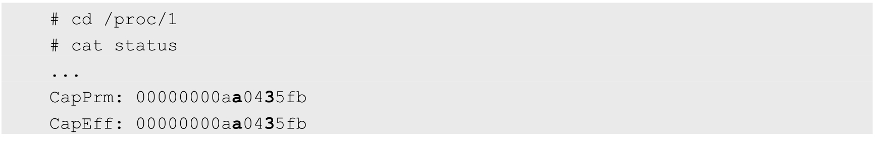

未设置这两个能力的配置为：



可以看到系统在第12位和第25位添加了CAP_NET_ADMIN和CAP_SYS_TIME这两个Linux能力。

# 第7章　网络原理

关于Kubernetes网络，我们通常有如下问题需要回答。

◎　Kubernetes的网络模型是什么？

◎　Docker背后的网络基础是什么？

◎　Docker自身的网络模型和局限是什么？

◎　Kubernetes的网络组件之间是怎么通信的？

◎　外部如何访问Kubernetes集群？

◎　有哪些开源组件支持Kubernetes的网络模型？

本章分别回答这些问题，然后通过一个具体的实验将这些相关的知识点串联成一个整体。

## 7.1　Kubernetes网络模型

Kubernetes网络模型设计的一个基础原则是：每个Pod都拥有一个独立的IP地址，并假定所有Pod都在一个可以直接连通的、扁平的网络空间中。所以不管它们是否运行在同一个Node（宿主机）中，都要求它们可以直接通过对方的IP进行访问。设计这个原则的原因是，用户不需要额外考虑如何建立Pod之间的连接，也不需要考虑如何将容器端口映射到主机端口等问题。

实际上，在Kubernetes的世界里，IP是以Pod为单位进行分配的。一个Pod内部的所有容器共享一个网络堆栈（相当于一个网络命名空间，它们的IP地址、网络设备、配置等都是共享的）。按照这个网络原则抽象出来的为每个Pod都设置一个IP地址的模型也被称作IP-per-Pod模型。

由于Kubernetes的网络模型假设Pod之间访问时使用的是对方Pod的实际地址，所以一个Pod内部的应用程序看到的自己的IP地址和端口与集群内其他Pod看到的一样。它们都是Pod实际分配的IP地址。将IP地址和端口在Pod内部和外部都保持一致，也就不需要使用NAT来进行地址转换了。Kubernetes的网络之所以这么设计，主要原因就是可以兼容过去的应用。当然，我们使用Linux命令“ip addr show”也能看到这些地址，和程序看到的没有什么区别。所以这种IP-per-Pod的方案很好地利用了现有的各种域名解析和发现机制。

为每个Pod都设置一个IP地址的模型还有另外一层含义，那就是同一个Pod内的不同容器会共享同一个网络命名空间，也就是同一个Linux网络协议栈。这就意味着同一个Pod内的容器可以通过localhost来连接对方的端口。这种关系和同一个VM内的进程之间的关系是一样的，看起来Pod内容器之间的隔离性减小了，而且Pod内不同容器之间的端口是共享的，就没有所谓的私有端口的概念了。如果你的应用必须要使用一些特定的端口范围，那么你也可以为这些应用单独创建一些Pod。反之，对那些没有特殊需要的应用，由于Pod内的容器是共享部分资源的，所以可以通过共享资源互相通信，这显然更加容易和高效。针对这些应用，虽然损失了可接受范围内的部分隔离性，却也是值得的。

IP-per-Pod模式和Docker原生的通过动态端口映射方式实现的多节点访问模式有什么区别呢？主要区别是后者的动态端口映射会引入端口管理的复杂性，而且访问者看到的IP地址和端口与服务提供者实际绑定的不同（因为NAT的缘故，它们都被映射成新的地址或端口了），这也会引起应用配置的复杂化。同时，标准的DNS等名字解析服务也不适用了，甚至服务注册和发现机制都将迎来挑战，因为在端口映射情况下，服务自身很难知道自己对外暴露的真实的服务IP和端口，外部应用也无法通过服务所在容器的私有IP地址和端口来访问服务。

总的来说，IP-per-Pod模型是一个简单的兼容性较好的模型。从该模型的网络的端口分配、域名解析、服务发现、负载均衡、应用配置和迁移等角度来看，Pod都能够被看作一台独立的虚拟机或物理机。

按照这个网络抽象原则，Kubernetes对网络有什么前提和要求呢？

Kubernetes对集群网络有如下要求。

（1）所有容器都可以在不用NAT的方式下同别的容器通信。

（2）所有节点都可以在不用NAT的方式下同所有容器通信，反之亦然。

（3）容器的地址和别人看到的地址是同一个地址。

这些基本要求意味着并不是只要两台机器都运行Docker，Kubernetes就可以工作了。具体的集群网络实现必须满足上述基本要求，原生的Docker网络目前还不能很好地支持这些要求。

实际上，这些对网络模型的要求并没有降低整个网络系统的复杂度。如果你的程序原来在VM上运行，而那些VM拥有独立IP，并且它们之间可以直接透明地通信，那么Kubernetes的网络模型就和VM使用的网络模型一样。所以使用这种模型可以很容易地将已有的应用程序从VM或者物理机迁移到容器上。

当然，谷歌设计Kubernetes的一个主要运行基础就是其公有云GCE，GCE默认支持这些网络要求。另外，常见的其他公有云服务商如亚马逊等，其公有云环境也支持这些网络要求。

由于部署私有云的场景也非常普遍，所以在私有云中运行Kubernetes+Docker集群之前，需要自己搭建出符合Kubernetes要求的网络环境。有很多开源组件可以帮助我们打通Docker容器和容器之间的网络，实现满足Kubernetes要求的网络模型。当然，每种方案都有适合的场景，我们要根据自己的实际需要进行选择。在后面的章节中会对常见的开源方案进行介绍。

Kubernetes的网络依赖于Docker，Docker的网络又离不开Linux操作系统内核特性的支持，所以我们有必要先深入了解Docker背后的网络原理和基础知识。接下来一起深入学习必要的Linux网络知识。

## 7.2　Docker网络基础

Docker本身的技术依赖于近年来Linux内核虚拟化技术的发展，所以Docker对Linux内核的特性有很强的依赖。这里将Docker使用到的与Linux网络有关的主要技术进行简要介绍，这些技术有：网络命名空间（Network Namespace）、Veth设备对、网桥、ipatables和路由。

### 7.2.1　网络命名空间

为了支持网络协议栈的多个实例，Linux在网络栈中引入了网络命名空间，这些独立的协议栈被隔离到不同的命名空间中。处于不同命名空间中的网络栈是完全隔离的，彼此之间无法通信，就好像两个“平行宇宙”。通过对网络资源的隔离，就能在一个宿主机上虚拟多个不同的网络环境。Docker正是利用了网络的命名空间特性，实现了不同容器之间的网络隔离。

在Linux的网络命名空间中可以有自己独立的路由表及独立的iptables设置来提供包转发、NAT及IP包过滤等功能。

为了隔离出独立的协议栈，需要纳入命名空间的元素有进程、套接字、网络设备等。进程创建的套接字必须属于某个命名空间，套接字的操作也必须在命名空间中进行。同样，网络设备也必须属于某个命名空间。因为网络设备属于公共资源，所以可以通过修改属性实现在命名空间之间移动。当然，是否允许移动与设备的特征有关。

让我们稍微深入Linux操作系统内部，看它是如何实现网络命名空间的，这也会对理解后面的概念有帮助。

1.网络命名空间的实现

Linux的网络协议栈是十分复杂的，为了支持独立的协议栈，相关的这些全局变量都必须被修改为协议栈私有。最好的办法就是让这些全局变量成为一个Net Namespace变量的成员，然后为协议栈的函数调用加入一个Namespace参数。这就是Linux实现网络命名空间的核心。

同时，为了保证对已经开发的应用程序及内核代码的兼容性，内核代码隐式地使用了命名空间中的变量。程序如果没有对命名空间有特殊需求，就不需要编写额外的代码，网络命名空间对应用程序而言是透明的。

在建立了新的网络命名空间，并将某个进程关联到这个网络命名空间后，就出现了类似于如图7.1所示的内核数据结构，所有网站栈变量都被放入了网络命名空间的数据结构中。这个网络命名空间是其进程组私有的，和其他进程组不冲突。

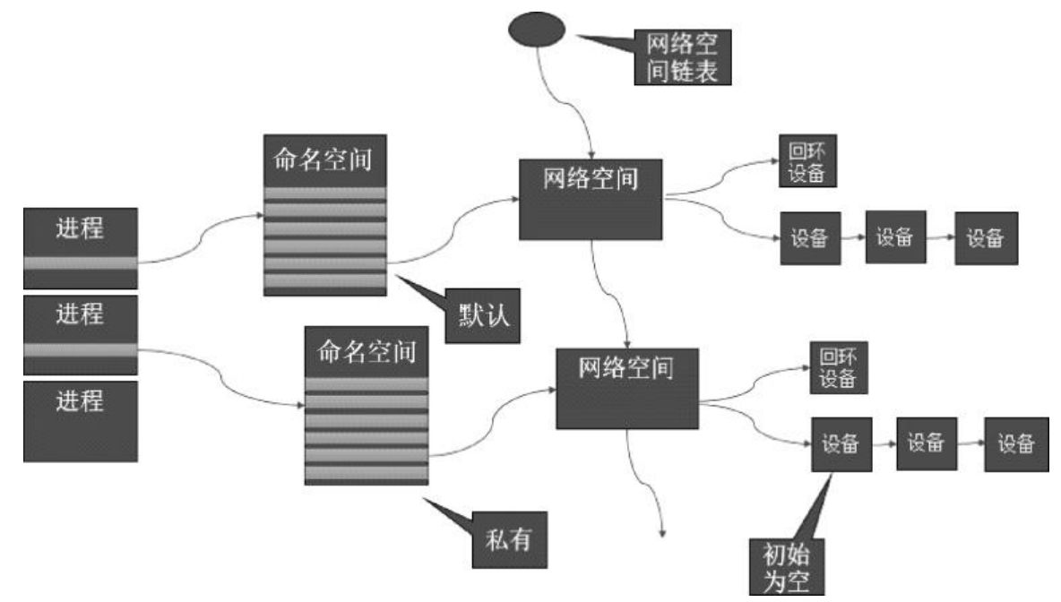

图7.1　命名空间的内核数据结构

在新生成的私有命名空间中只有回环设备（名为“lo”且是停止状态），其他设备默认都不存在，如果我们需要，则要一一手工建立。Docker容器中的各类网络栈设备都是Docker Daemon在启动时自动创建和配置的。

所有的网络设备（物理的或虚拟接口、桥等在内核里都叫作Net Device）都只能属于一个命名空间。当然，物理设备（连接实际硬件的设备）通常只能关联到root这个命名空间中。虚拟的网络设备（虚拟的以太网接口或者虚拟网口对）则可以被创建并关联到一个给定的命名空间中，而且可以在这些命名空间之间移动。

前面提到，由于网络命名空间代表的是一个独立的协议栈，所以它们之间是相互隔离的，彼此无法通信，在协议栈内部都看不到对方。那么有没有办法打破这种限制，让处于不同命名空间的网络相互通信，甚至和外部的网络进行通信呢？答案就是“有，应用Veth设备对即可”。Veth设备对的一个重要作用就是打通互相看不到的协议栈之间的壁垒，它就像一条管子，一端连着这个网络命名空间的协议栈，一端连着另一个网络命名空间的协议栈。所以如果想在两个命名空间之间通信，就必须有一个Veth设备对。后面会介绍如何操作Veth设备对来打通不同命名空间之间的网络。

2.网络命名空间的操作

下面列举网络命名空间的一些操作。

我们可以使用Linux iproute2系列配置工具中的IP命令来操作网络命名空间。注意，这个命令需要由root用户运行。

创建一个命名空间：



在命名空间中执行命令：



也可以先通过bash命令进入内部的shell界面，然后执行各种命令：



退出到外面的命名空间时，请输入“exit”。

3.网络命名空间的实用技巧

操作网络命名空间时的一些实用技巧如下。

我们可以在不同的网络命名空间之间转移设备，例如下面会提到的Veth设备对的转移。因为一个设备只能属于一个命名空间，所以转移后在这个命名空间中就看不到这个设备了。具体哪些设备能被转移到不同的命名空间呢？在设备里面有一个重要的属性：NETIF_F_ ETNS_LOCAL，如果这个属性为on，就不能被转移到其他命名空间中。Veth设备属于可以转移的设备，而很多其他设备如lo设备、vxlan设备、ppp设备、bridge设备等都是不可以转移的。将无法转移的设备移动到别的命名空间时，会得到无效参数的错误提示。



如何知道这些设备是否可以转移呢？可以使用ethtool工具查看：



netns-local的值是on，说明不可以转移，否则可以转移。

### 7.2.2　Veth设备对

引入Veth设备对是为了在不同的网络命名空间之间通信，利用它可以直接将两个网络命名空间连接起来。由于要连接两个网络命名空间，所以Veth设备都是成对出现的，很像一对以太网卡，并且中间有一根直连的网线。既然是一对网卡，那么我们将其中一端称为另一端的peer。在Veth设备的一端发送数据时，它会将数据直接发送到另一端，并触发另一端的接收操作。

整个Veth的实现非常简单，有兴趣的读者可以参考源代码“drivers/net/veth.c”的实现。如图7.2所示是Veth设备对的示意图。

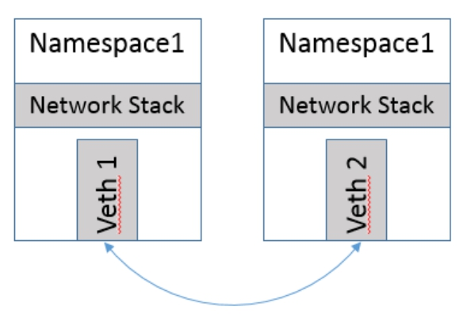

图7.2　Veth设备对的示意图

1.Veth设备对的操作命令

接下来看看如何创建Veth设备对，如何连接到不同的命名空间，并设置它们的地址，让它们通信。

创建Veth设备对：



创建后，可以查看Veth设备对的信息。使用ip link show命令查看所有网络接口：

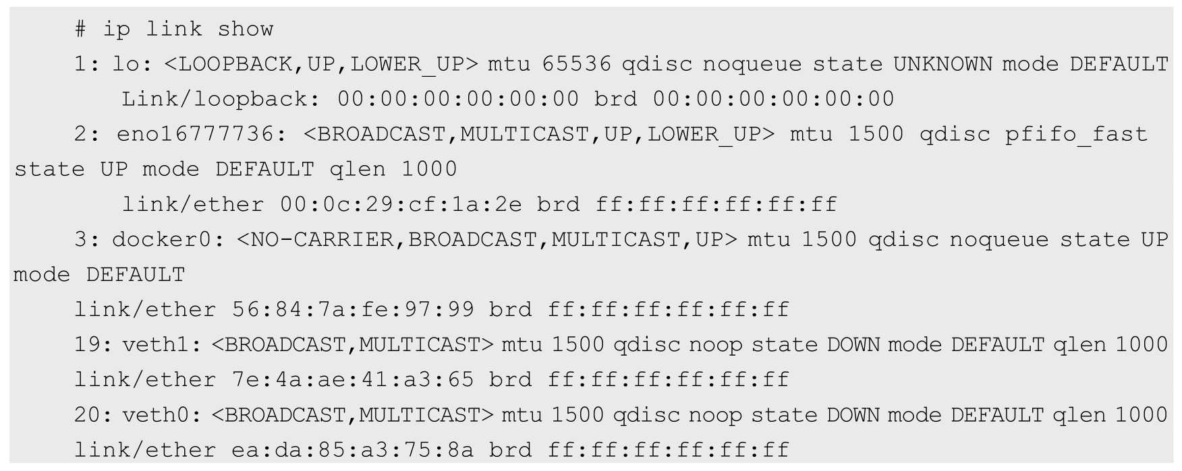

看到了吧，有两个设备生成了，一个是veth0，它的peer是veth1。

现在这两个设备都在自己的命名空间中，那怎么能行呢？好了，如果将Veth看作有两个头的网线，那么我们将另一个头甩给另一个命名空间：



这时可在外面这个命名空间中看两个设备的情况：

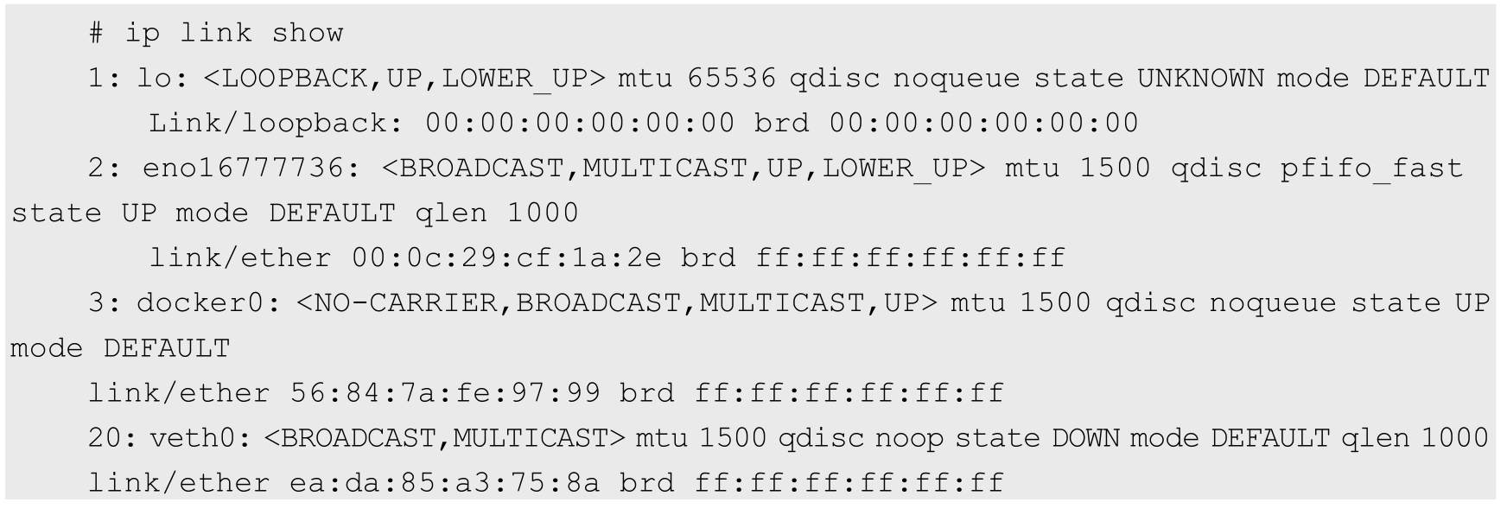

只剩一个veth0设备了，已经看不到另一个设备了，另一个设备已经被转移到另一个网络命名空间中了。

在netns1网络命名空间中可以看到veth1设备了，符合预期：

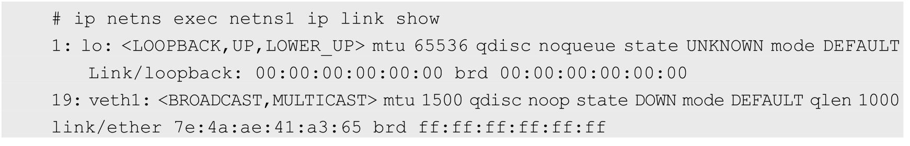

现在看到的结果是，两个不同的命名空间各自有一个Veth的“网线头”，各显示为一个Device（在Docker的实现里面，它除了将Veth放入容器内，还将它的名字改成了eth0，简直以假乱真，你以为它是一个本地网卡吗）。

现在可以通信了吗？不行，因为它们还没有任何地址，我们现在给它们分配IP地址：



再启动它们：



现在两个网络命名空间可以互相通信了：

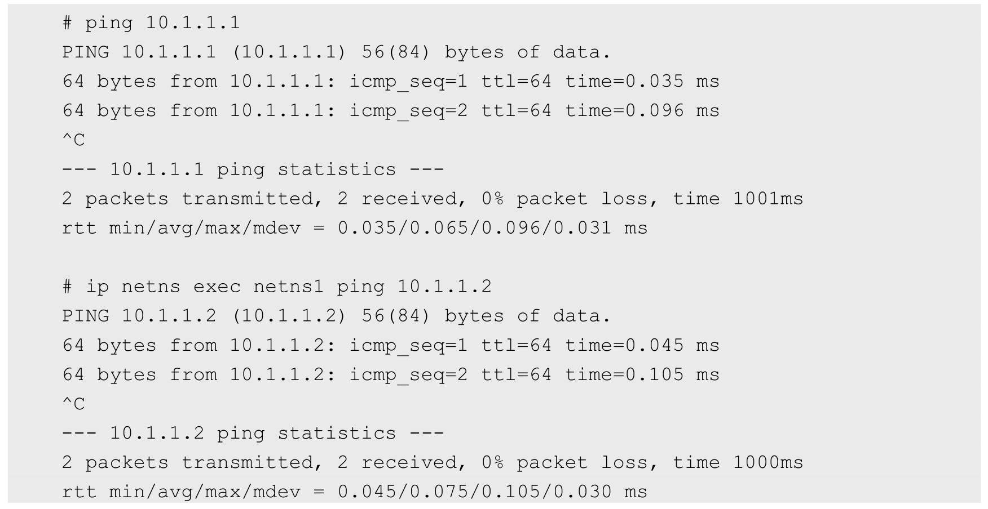

至此，我们就能够理解Veth设备对的原理和用法了。在Docker内部，Veth设备对也是连通容器与宿主机的主要网络设备，离开它是不行的。

2.Veth设备对如何查看对端

我们在操作Veth设备对时有一些实用技巧，如下所示。

一旦将Veth设备对的对端放入另一个命名空间，在本命名空间中就看不到它了。那么我们怎么知道这个Veth设备的对端在哪里呢，也就是说它到底连接到哪个命名空间呢？可以使用ethtool工具来查看（当网络命名空间特别多时，这可不是一件很容易的事情）。

首先，在命名空间netns1中查询Veth设备对端接口在设备列表中的序列号：



得知另一端的接口设备的序列号是5，我们再到命名空间netns2中查看序列号5代表什么设备：



好了，我们现在就找到序列号为5的设备了，它是veth0，它的另一端自然就是命名空间netns1中的veth1了，因为它们互为peer。

### 7.2.3　网桥

Linux可以支持多个不同的网络，它们之间能够相互通信，如何将这些网络连接起来并实现各网络中主机的相互通信呢？可以用网桥。网桥是一个二层的虚拟网络设备，把若干个网络接口“连接”起来，以使得网络接口之间的报文能够互相转发。网桥能够解析收发的报文，读取目标MAC地址的信息，和自己记录的MAC表结合，来决策报文的转发目标网络接口。为了实现这些功能，网桥会学习源MAC地址（二层网桥转发的依据就是MAC地址）。在转发报文时，网桥只需要向特定的网口进行转发，来避免不必要的网络交互。如果它遇到一个自己从未学习到的地址，就无法知道这个报文应该向哪个网络接口转发，就将报文广播给所有的网络接口（报文来源的网络接口除外）。

在实际的网络中，网络拓扑不可能永久不变。设备如果被移动到另一个端口上，却没有发送任何数据，网桥设备就无法感知到这个变化，网桥还是向原来的端口转发数据包，在这种情况下数据就会丢失。所以网桥还要对学习到的MAC地址表加上超时时间（默认为5min）。如果网桥收到了对应端口MAC地址回发的包，则重置超时时间，否则过了超时时间后，就认为设备已经不在那个端口上了，它就会重新广播发送。

在Linux的内部网络栈里实现的网桥设备，作用和上面的描述相同。过去Linux主机一般都只有一个网卡，现在多网卡的机器越来越多，而且有很多虚拟的设备存在，所以Linux的网桥提供了在这些设备之间互相转发数据的二层设备。

Linux内核支持网口的桥接（目前只支持以太网接口）。但是与单纯的交换机不同，交换机只是一个二层设备，对于接收到的报文，要么转发，要么丢弃。运行着Linux内核的机器本身就是一台主机，有可能是网络报文的目的地，其收到的报文除了转发和丢弃，还可能被送到网络协议栈的上层（网络层），从而被自己（这台主机本身的协议栈）消化，所以我们既可以把网桥看作一个二层设备，也可以把它看作一个三层设备。

1.Linux网桥的实现

Linux内核是通过一个虚拟的网桥设备（Net Device）来实现桥接的。这个虚拟设备可以绑定若干个以太网接口设备，从而将它们桥接起来。如图7.3所示，这种Net Device网桥和普通的设备不同，最明显的一个特性是它还可以有一个IP地址。

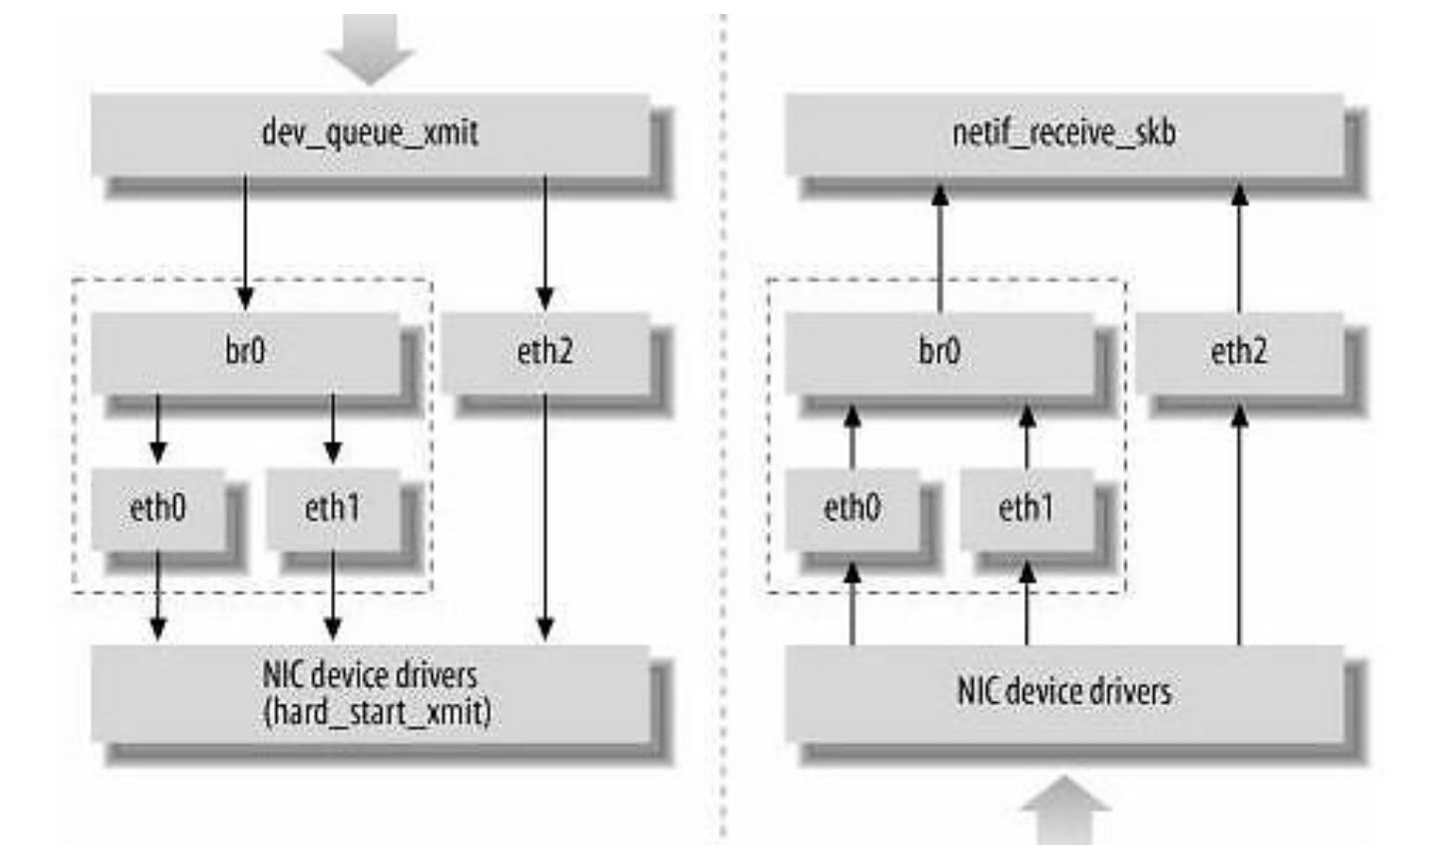

图7.3　网桥的位置

如图7.3所示，网桥设备br0绑定了eth0和eth1。对于网络协议栈的上层来说，只看得到br0就行。因为桥接是在数据链路层实现的，上层不需要关心桥接的细节，所以协议栈上层需要发送的报文被送到br0，网桥设备的处理代码判断报文该被转发到eth0还是eth1，或者两者皆转发；反过来，从eth0或从eth1接收到的报文被提交给网桥的处理代码，在这里会判断报文应该被转发、丢弃还是被提交到协议栈上层。

而有时eth0、eth1也可能会作为报文的源地址或目的地址，直接参与报文的发送与接收，从而绕过网桥。

2.网桥的常用操作命令

Docker自动完成了对网桥的创建和维护。为了进一步理解网桥，下面举几个常用的网桥操作例子，对网桥进行手工操作：

新增一个网桥设备：



之后可以为网桥增加网口，在Linux中，一个网口其实就是一个物理网卡。将物理网卡和网桥连接起来：



网桥的物理网卡作为一个网口，由于在链路层工作，就不再需要IP地址了，这样上面的IP地址自然失效：



给网桥配置一个IP地址：



这样网桥就有了一个IP地址，而连接到上面的网卡就是一个纯链路层设备了。

### 7.2.4　iptables和Netfilter

我们知道，Linux网络协议栈非常高效，同时比较复杂。如果我们希望在数据的处理过程中对关心的数据进行一些操作，则该怎么做呢？Linux提供了一套机制来为用户实现自定义的数据包处理过程。

在Linux网络协议栈中有一组回调函数挂接点，通过这些挂接点挂接的钩子函数可以在Linux网络栈处理数据包的过程中对数据包进行一些操作，例如过滤、修改、丢弃等。整个挂接点技术叫作Netfilter和iptables。

Netfilter负责在内核中执行各种挂接的规则，运行在内核模式中；而iptables是在用户模式下运行的进程，负责协助和维护内核中Netfilter的各种规则表。二者互相配合来实现整个Linux网络协议栈中灵活的数据包处理机制。

Netfilter可以挂接的规则点有5个，如图7.4中的深色椭圆所示。

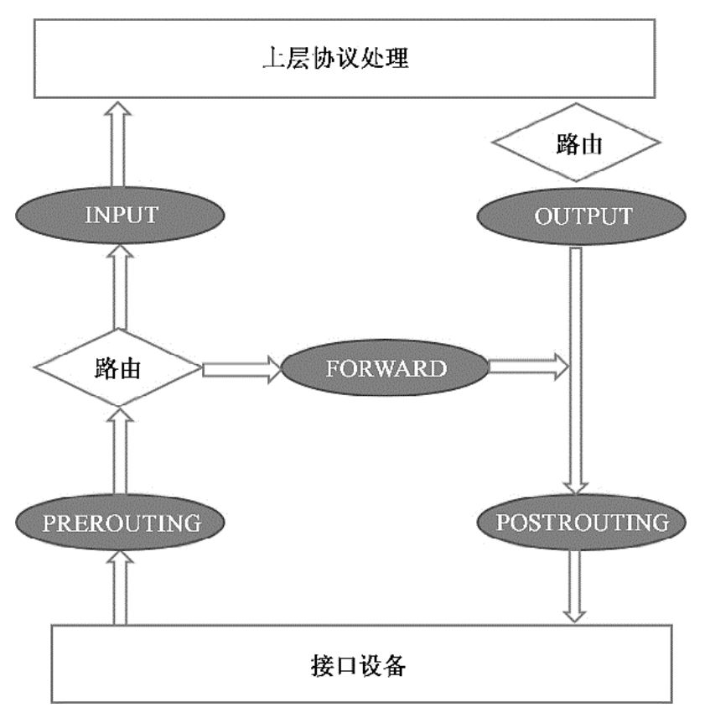

图7.4　Netfilter可以挂接的规则点

1.规则表Table

这些挂接点能挂接的规则也分不同的类型（也就是规则表Table），我们可以在不同类型的Table中加入我们的规则。目前主要支持的Table类型有：RAW、MANGLE、NAT和FILTER。

上述4个Table（规则链）的优先级是RAW最高，FILTER最低。

在实际应用中，不同的挂接点需要的规则类型通常不同。例如，在Input的挂接点上明显不需要FILTER过滤规则，因为根据目标地址已经选择好本机的上层协议栈了，所以无须再挂接FILTER过滤规则。目前Linux系统支持的不同挂接点能挂接的规则类型如图7.5所示。

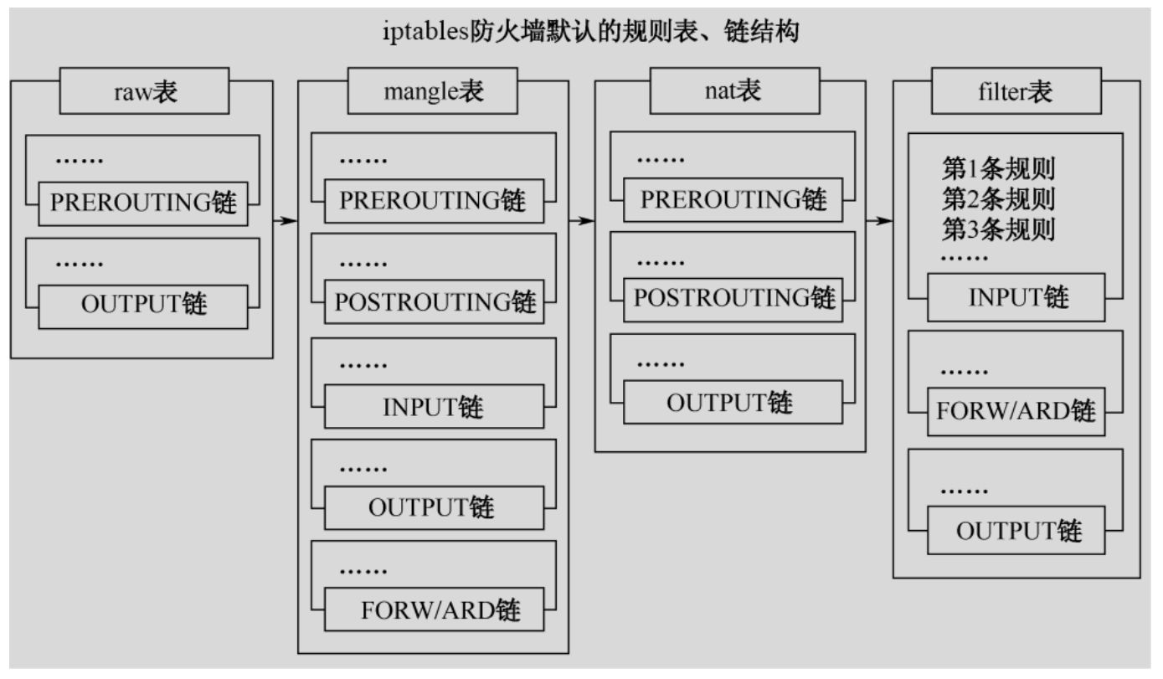

图7.5　不同的挂接点能挂接的规则类型

当Linux协议栈的数据处理运行到挂接点时，它会依次调用挂接点上所有的挂钩函数，直到数据包的处理结果是明确地接受或者拒绝。

2.处理规则

每个规则的特性都分为以下几部分。

◎　表类型（准备干什么事情）。

◎　什么挂接点（什么时候起作用）。

◎　匹配的参数是什么（针对什么样的数据包）。

◎　匹配后有什么动作（匹配后具体的操作是什么）。

前面已经介绍了表类型和挂接点，接下来看看匹配的参数和匹配后的动作。

（1）匹配的参数

匹配的参数用于对数据包或者TCP数据连接的状态进行匹配。当有多个条件存在时，它们一起发挥作用，来达到只针对某部分数据进行修改的目的。常见的匹配参数如下。

◎　流入、流出的网络接口。

◎　来源、目的地址。

◎　协议类型。

◎　来源、目的端口。

（2）匹配后的动作

一旦有数据匹配，就会执行相应的动作。动作类型既可以是标准的预定义的几个动作，也可以是自定义的模块注册的动作，或者是一个新的规则链，以便更好地组织一组动作。

3.iptables命令

iptables命令用于协助用户维护各种规则。我们在使用Kubernetes、Docker的过程中，通常都会去查看相关的Netfilter配置。这里只介绍如何查看规则表，详细的介绍请参照Linux的iptables帮助文档。

查看系统中已有规则的方法如下。

◎　iptables-save：按照命令的方式打印iptables的内容。

◎　iptables-vnL：以另一种格式显示Netfilter表的内容。

### 7.2.5　路由

Linux系统包含一个完整的路由功能。当IP层在处理数据发送或者转发时，会使用路由表来决定发往哪里。在通常情况下，如果主机与目的主机直接相连，那么主机可以直接发送IP报文到目的主机，这个过程比较简单。例如，通过点对点的链接或网络共享，如果主机与目的主机没有直接相连，那么主机会将IP报文发送给默认的路由器，然后由路由器来决定往哪里发送IP报文。

路由功能由IP层维护的一张路由表来实现。当主机收到数据报文时，它用此表来决策接下来应该做什么操作。当从网络侧接收到数据报文时，IP层首先会检查报文的IP地址是否与主机自身的地址相同。如果数据报文中的IP地址是主机自身的地址，那么报文将被发送到传输层相应的协议中。如果报文中的IP地址不是主机自身的地址，并且主机配置了路由功能，那么报文将被转发，否则，报文将被丢弃。

路由表中的数据一般是以条目形式存在的。一个典型的路由表条目通常包含以下主要的条目项。

（1）目的IP地址：此字段表示目标的IP地址。这个IP地址可以是某主机的地址，也可以是一个网络地址。如果这个条目包含的是一个主机地址，那么它的主机ID将被标记为非零；如果这个条目包含的是一个网络地址，那么它的主机ID将被标记为零。

（2）下一个路由器的IP地址：这里采用“下一个”的说法，是因为下一个路由器并不总是最终的目的路由器，它很可能是一个中间路由器。条目给出的下一个路由器的地址用来转发在相应接口接收到的IP数据报文。

（3）标志：这个字段提供了另一组重要信息，例如，目的IP地址是一个主机地址还是一个网络地址。此外，从标志中可以得知下一个路由器是一个真实路由器还是一个直接相连的接口。

（4）网络接口规范：为一些数据报文的网络接口规范，该规范将与报文一起被转发。

在通过路由表转发时，如果任何条目的第1个字段完全匹配目的IP地址（主机）或部分匹配条目的IP地址（网络），它将指示下一个路由器的IP地址。这是一个重要的信息，因为这些信息直接告诉主机（具备路由功能的）数据包应该被转发到哪个路由器。而条目中的所有其他字段将提供更多的辅助信息来为路由转发做决定。

如果没有找到一个完全匹配的IP，就接着搜索相匹配的网络ID。如果找到，那么该数据报文会被转发到指定的路由器上。可以看出，网络上的所有主机都通过这个路由表中的单个（这个）条目进行管理。

如果上述两个条件都不匹配，那么该数据报文将被转发到一个默认的路由器上。

如果上述步骤都失败，默认路由器也不存在，那么该数据报文最终无法被转发。任何无法投递的数据报文都将产生一个ICMP主机不可达或ICMP网络不可达的错误，并将此错误返回给生成此数据报文的应用程序。

1.路由表的创建

Linux的路由表至少包括两个表（当启用策略路由时，还会有其他表）：一个是LOCAL，另一个是MAIN。在LOCAL表中会包含所有的本地设备地址。LOCAL路由表是在配置网络设备地址时自动创建的。LOCAL表用于供Linux协议栈识别本地地址，以及进行本地各个不同网络接口之间的数据转发。

可以通过下面的命令查看LOCAL表的内容：

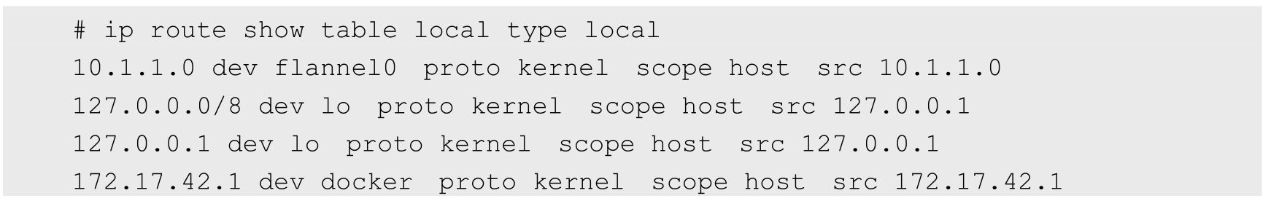



MAIN表用于各类网络IP地址的转发。它的建立既可以使用静态配置生成，也可以使用动态路由发现协议生成。动态路由发现协议一般使用组播功能来通过发送路由发现数据，动态地交换和获取网络的路由信息，并更新到路由表中。

Linux下支持路由发现协议的开源软件有许多，常用的有Quagga、Zebra等。7.8节会介绍如何使用Quagga动态容器路由发现的机制来实现Kubernetes的网络组网。

2.路由表的查看

我们可以使用ip route list命令查看当前的路由表：



在上面的例子代码中只有一个子网的路由，源地址是192.168.6.140（本机），目标地址在192.168.6.0/24网段的数据包都将通过eno16777736接口发送出去。

Netstat-rn是另一个查看路由表的工具：

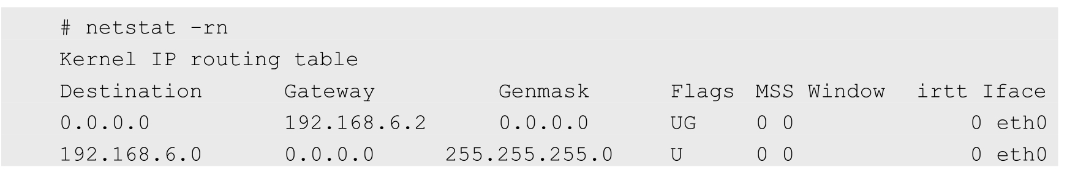

在它显示的信息中，如果标志是U，则说明是可达路由；如果标志是G，则说明这个网络接口连接的是网关，否则说明这个接口直连主机。

## 7.3　Docker的网络实现

标准的Docker支持以下4类网络模式。

◎　host模式：使用--net=host指定。

◎　container模式：使用--net=container:NAME_or_ID指定。

◎　none模式：使用--net=none指定。

◎　bridge模式：使用--net=bridge指定，为默认设置。

在Kubernetes管理模式下通常只会使用bridge模式，所以本节只介绍在bridge模式下Docker是如何支持网络的。

在bridge模式下，Docker Daemon第1次启动时会创建一个虚拟的网桥，默认的名称是docker0，然后按照RPC1918的模型在私有网络空间中给这个网桥分配一个子网。针对由Docker创建的每一个容器，都会创建一个虚拟的以太网设备（Veth设备对），其中一端关联到网桥上，另一端使用Linux的网络命名空间技术，映射到容器内的eth0设备，然后从网桥的地址段内给eth0接口分配一个IP地址。

如图7.6所示就是Docker的默认桥接网络模型。

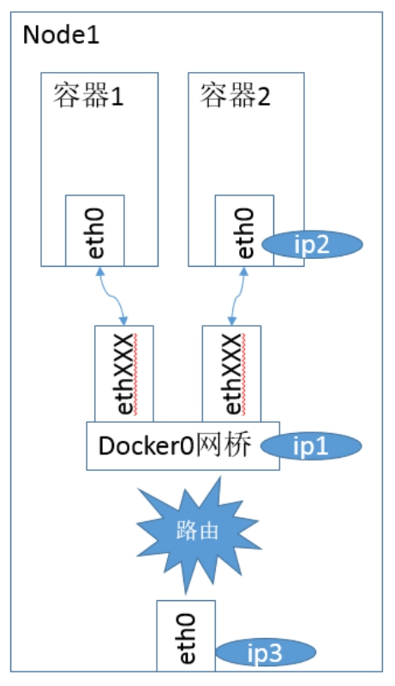

图7.6　Docker的默认桥接网络模型

其中ip1是网桥的IP地址，Docker Daemon会在几个备选地址段里给它选一个地址，通常是以172开头的一个地址。这个地址和主机的IP地址是不重叠的。ip2是Docker在启动容器时，在这个地址段选择的一个没有使用的IP地址分配给容器。相应的MAC地址也根据这个IP地址，在02:42:ac:11:00:00和02:42:ac:11:ff:ff的范围内生成，这样做可以确保不会有ARP冲突。

启动后，Docker还将Veth对的名称映射到eth0网络接口。ip3就是主机的网卡地址。

在一般情况下，ip1、ip2和ip3是不同的IP段，所以在默认不做任何特殊配置的情况下，在外部是看不到ip1和ip2的。

这样做的结果就是，在同一台机器内的容器之间可以相互通信，不同主机上的容器不能相互通信，实际上它们甚至有可能在相同的网络地址范围内（不同主机上的docker0的地址段可能是一样的）。

为了让它们跨节点互相通信，就必须在主机的地址上分配端口，然后通过这个端口路由或代理到容器上。这种做法显然意味着一定要在容器之间小心谨慎地协调好端口的分配，或者使用动态端口的分配技术。在不同应用之间协调好端口分配是十分困难的事情，特别是集群水平扩展时。而动态的端口分配也会带来高度复杂性，例如：每个应用程序都只能将端口看作一个符号（因为是动态分配的，所以无法提前设置）。而且API Server要在分配完后，将动态端口插入配置的合适位置，服务也必须能互相找到对方等。这些都是Docker的网络模型在跨主机访问时面临的问题。

1.查看Docker启动后的系统情况

我们已经知道，Docker网络在bridge模式下Docker Daemon启动时创建docker0网桥，并在网桥使用的网段为容器分配IP。让我们看看实际的操作。

在刚刚启动Docker Daemon并且还没有启动任何容器时，网络协议栈的配置情况如下：

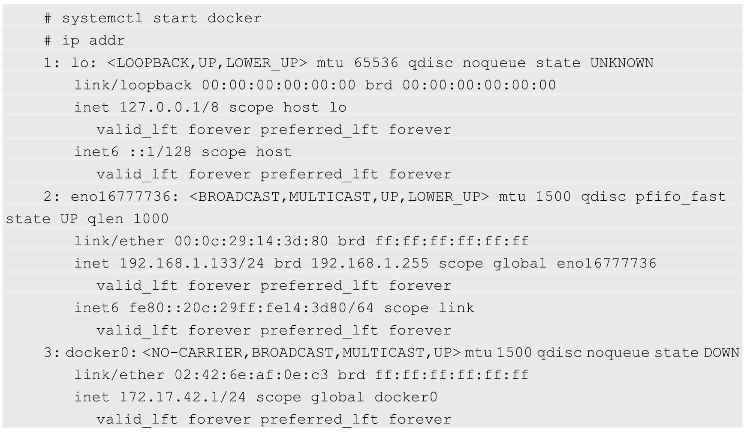

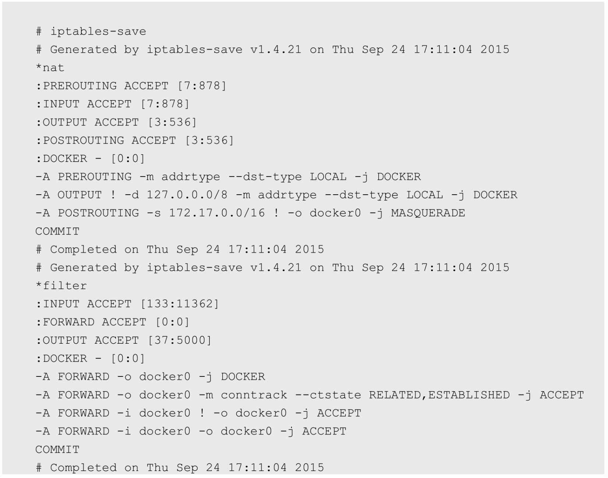

可以看到，Docker创建了docker0网桥，并添加了iptables规则。docker0网桥和iptables规则都处于root命名空间中。通过解读这些规则，我们发现，在还没有启动任何容器时，如果启动了Docker Daemon，那么它已经做好了通信准备。对这些规则的说明如下。

（1）在NAT表中有3条记录，前两条匹配生效后，都会继续执行DOCKER链，而此时DOCKER链为空，所以前两条只是做了一个框架，并没有实际效果。

（2）NAT表第3条的含义是，若本地发出的数据包不是发往docker0的，即是发往主机之外的设备的，则都需要进行动态地址修改（MASQUERADE），将源地址从容器的地址（172段）修改为宿主机网卡的IP地址，之后就可以发送给外面的网络了。

（3）在FILTER表中，第1条也是一个框架，因为后继的DOCKER链是空的。

（4）在FILTER表中，第3条是说，docker0发出的包，如果需要Forward到非docker0的本地IP地址的设备，则是允许的。这样，docker0设备的包就可以根据路由规则中转到宿主机的网卡设备，从而访问外面的网络。

（5）FILTER表中，第4条是说，docker0的包还可以被中转给docker0本身，即连接在docker0网桥上的不同容器之间的通信也是允许的。

（6）FILTER表中，第2条是说，如果接收到的数据包属于以前已经建立好的连接，那么允许直接通过。这样接收到的数据包自然又走回docker0，并中转到相应的容器。

除了这些Netfilter的设置，Linux的ip_forward功能也被Docker Daemon打开了：



另外，我们可以看到刚刚启动Docker后的Route表，和启动前没有什么不同：

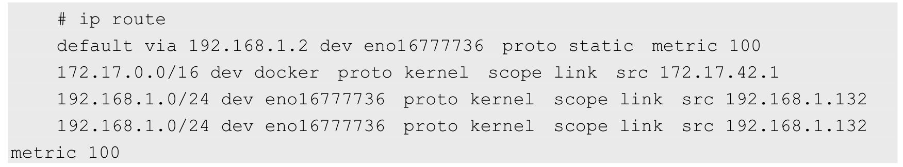

2.查看容器启动后的情况（容器无端口映射）

刚才查看了Docker服务启动后的网络情况。现在启动一个Registry容器（不使用任何端口镜像参数），看一下网络堆栈部分相关的变化：

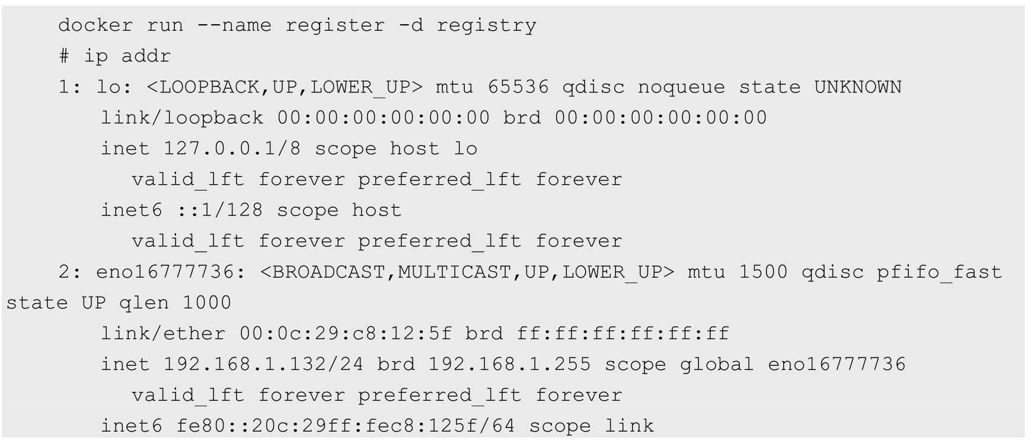

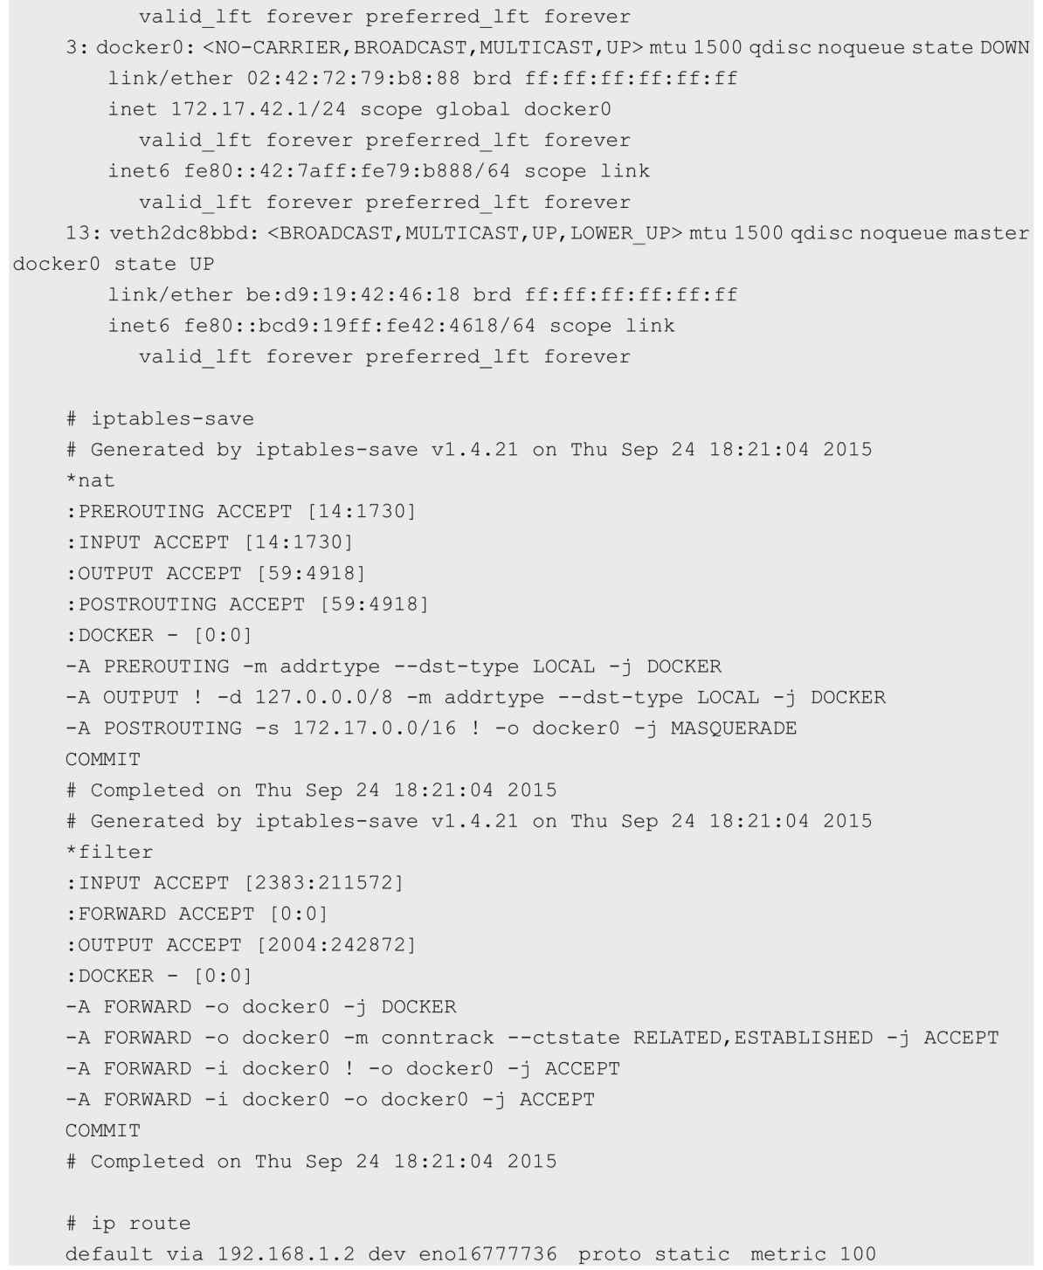

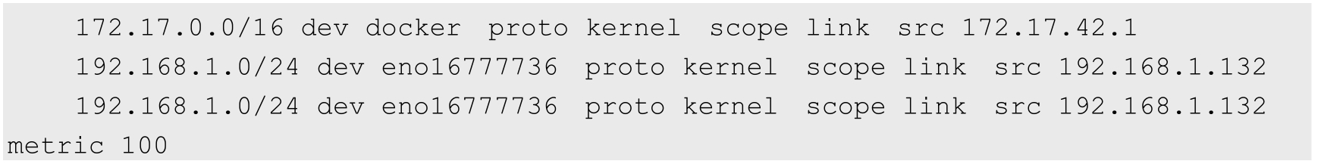

可以看到如下情况。

（1）宿主机器上的Netfilter和路由表都没有变化，说明在不进行端口映射时，Docker的默认网络是没有特殊处理的。相关的NAT和FILTER这两个Netfilter链还是空的。

（2）宿主机上的Veth对已经建立，并连接到容器内。

我们再次进入刚刚启动的容器内，看看网络栈是什么情况。容器内部的IP地址和路由如下：

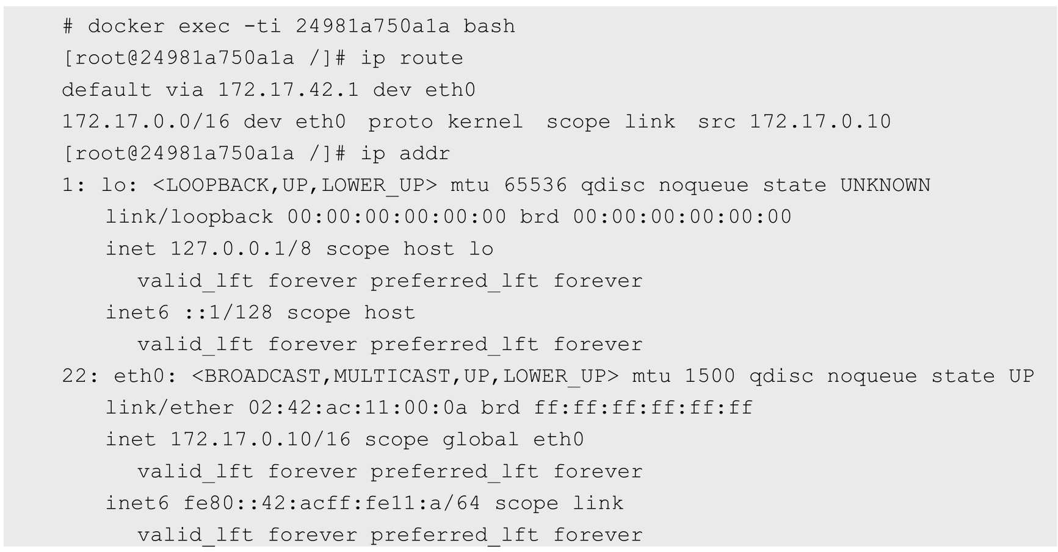

可以看到，默认停止的回环设备lo已经被启动，外面宿主机连接进来的Veth设备也被命名成了eth0，并且已经配置了地址172.17.0.10。

路由信息表包含一条到docker0的子网路由和一条到docker0的默认路由。

3.查看容器启动后的情况（容器有端口映射）

下面用带端口映射的命令启动registry：



在启动后查看iptables的变化：

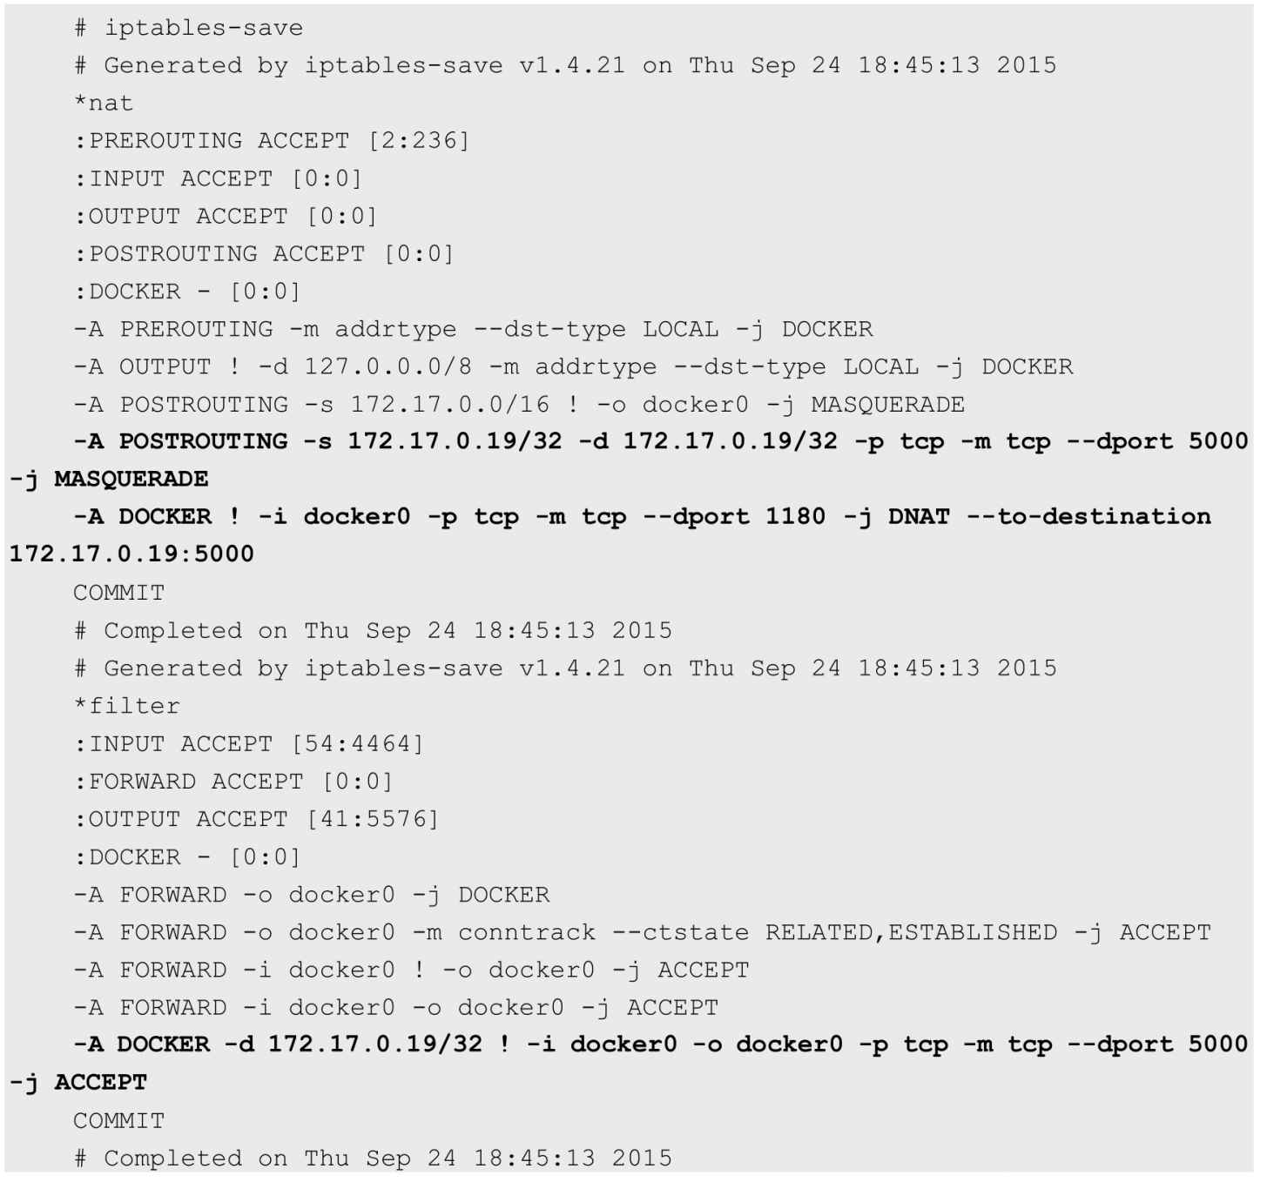

从新增的规则可以看出，Docker服务在NAT和FILTER两个表内添加的两个DOCKER子链都是给端口映射用的。在本例中我们需要把外面宿主机的1180端口映射到容器的5000端口。通过前面的分析我们知道，无论是宿主机接收到的还是宿主机本地协议栈发出的，目标地址是本地IP地址的包都会经过NAT表中的DOCKER子链。Docker为每一个端口映射都在这个链上增加了到实际容器目标地址和目标端口的转换。

经过这个DNAT的规则修改后的IP包，会重新经过路由模块的判断进行转发。由于目标地址和端口已经是容器的地址和端口，所以数据自然就被转发到docker0上，从而被转发到对应的容器内部。

当然在Forward时，也需要在DOCKER子链中添加一条规则，如果目标端口和地址是指定容器的数据，则允许通过。

在Docker按照端口映射的方式启动容器时，主要的不同就是上述iptables部分。而容器内部的路由和网络设备，都和不做端口映射时一样，没有任何变化。

1.Docker的网络局限

我们从Docker对Linux网络协议栈的操作可以看到，Docker一开始没有考虑到多主机互联的网络解决方案。

Docker一直以来的理念都是“简单为美”，几乎所有尝试Docker的人都被它“用法简单，功能强大”的特性所吸引，这也是Docker迅速走红的一个原因。

我们都知道，虚拟化技术中最为复杂的部分就是虚拟化网络技术，即使是单纯的物理网络部分，也是一个门槛很高的技能领域，通常只被少数网络工程师所掌握，所以我们可以理解结合了物理网络的虚拟网络技术有多难。在Docker之前，所有接触过OpenStack的人都对其网络问题讳莫如深，Docker明智地避开这个“雷区”，让其他专业人员去用现有的虚拟化网络技术解决Docker主机的互联问题，以免让用户觉得Docker太难，从而放弃学习和使用Docker。

Docker成名以后，重新开始重视网络解决方案，收购了一家Docker网络解决方案公司—Socketplane，原因在于这家公司的产品广受好评，但有趣的是Socketplane的方案就是以Open vSwitch为核心的，其还为Open vSwitch提供了Docker镜像，以方便部署程序。之后，Docker开启了一个宏伟的虚拟化网络解决方案—Libnetwork，如图7.7所示是其概念图。

这个概念图没有了IP，也没有了路由，已经颠覆了我们的网络常识，对于不怎么懂网络的大多数人来说，它的确很有诱惑力，未来是否会对虚拟化网络的模型产生深远冲击，我们还不得而知，但它仅仅是Docker官方当前的一次“尝试”。

针对目前Docker的网络实现，Docker使用的Libnetwork组件只是将Docker平台中的网络子系统模块化为一个独立库的简单尝试，离成熟和完善还有一段距离。

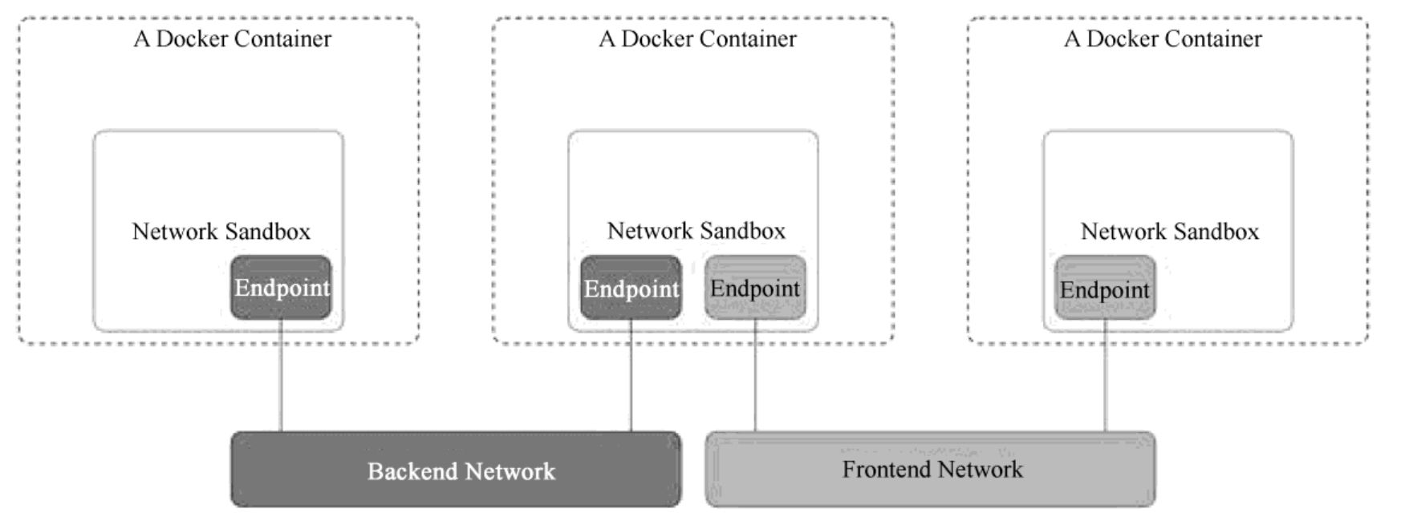

图7.7　Libnetwork概念图

## 7.4　Kubernetes的网络实现

在实际的业务场景中，业务组件之间的关系十分复杂，特别是随着微服务理念逐步深入人心，应用部署的粒度更加细小和灵活。为了支持业务应用组件的通信，Kubernetes网络的设计主要致力于解决以下问题。

（1）容器到容器之间的直接通信。

（2）抽象的Pod到Pod之间的通信。

（3）Pod到Service之间的通信。

（4）集群外部与内部组件之间的通信。

其中第3条、第4条在之前的章节里都有所讲解，本节对更为基础的第1条与第2条进行深入分析和讲解。

### 7.4.1　容器到容器的通信

同一个Pod内的容器（Pod内的容器是不会跨宿主机的）共享同一个网络命名空间，共享同一个Linux协议栈。所以对于网络的各类操作，就和它们在同一台机器上一样，它们甚至可以用localhost地址访问彼此的端口。

这么做的结果是简单、安全和高效，也能减小将已经存在的程序从物理机或者虚拟机移植到容器下运行的难度。其实，在容器技术出来之前，大家早就积累了如何在一台机器上运行一组应用程序的经验，例如，如何让端口不冲突，以及如何让客户端发现它们等。

我们来看一下Kubernetes是如何利用Docker的网络模型的。

如图7.8中的阴影部分所示，在Node上运行着一个Pod实例。在我们的例子中，容器就是图7.8中的容器1和容器2。容器1和容器2共享一个网络的命名空间，共享一个命名空间的结果就是它们好像在一台机器上运行，它们打开的端口不会有冲突，可以直接使用Linux的本地IPC进行通信（例如消息队列或者管道）。其实，这和传统的一组普通程序运行的环境是完全一样的，传统程序不需要针对网络做特别的修改就可以移植了，它们之间的互相访问只需要使用localhost就可以。例如，如果容器2运行的是MySQL，那么容器1使用localhost:3306就能直接访问这个运行在容器2上的MySQL了。

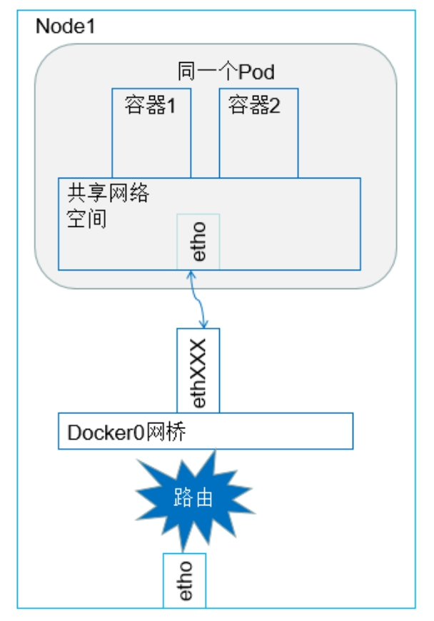

图7.8　Kubernetes的Pod网络模型

### 7.4.2　Pod之间的通信

我们看了同一个Pod内的容器之间的通信情况，再看看Pod之间的通信情况。

每一个Pod都有一个真实的全局IP地址，同一个Node内的不同Pod之间可以直接采用对方Pod的IP地址通信，而且不需要采用其他发现机制，例如DNS、Consul或者etcd。

Pod容器既有可能在同一个Node上运行，也有可能在不同的Node上运行，所以通信也分为两类：同一个Node内Pod之间的通信和不同Node上Pod之间的通信。

1.同一个Node内Pod之间的通信

我们看一下同一个Node内两个Pod之间的关系，如图7.9所示。

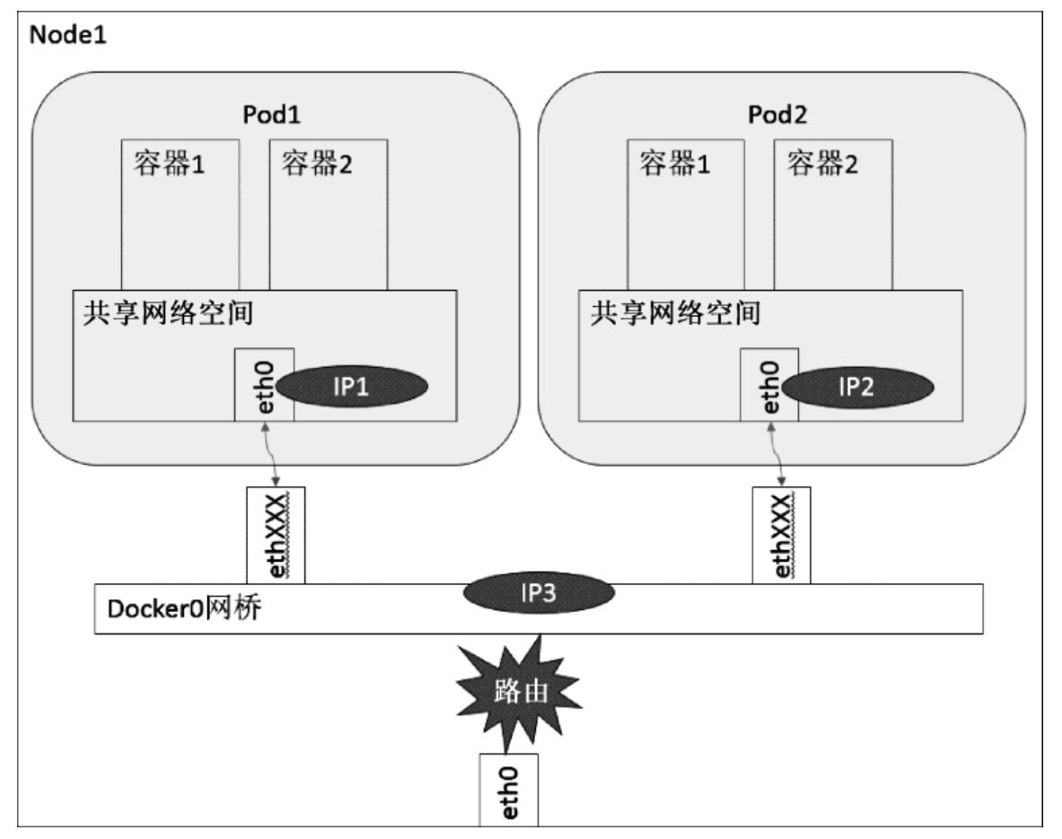

图7.9　同一个Node内两个Pod之间的关系

可以看出，Pod1和Pod2都是通过Veth连接到同一个docker0网桥上的，它们的IP地址IP1、IP2都是从docker0的网段上动态获取的，它们和网桥本身的IP3是同一个网段的。

另外，在Pod1、Pod2的Linux协议栈上，默认路由都是docker0的地址，也就是说所有非本地地址的网络数据，都会被默认发送到docker0网桥上，由docker0网桥直接中转。

综上所述，由于它们都关联在同一个docker0网桥上，地址段相同，所以它们之间是能直接通信的。

2.不同Node上Pod之间的通信

Pod的地址是与docker0在同一个网段的，我们知道docker0网段与宿主机网卡是两个完全不同的IP网段，并且不同Node之间的通信只能通过宿主机的物理网卡进行，因此要想实现不同Node上Pod容器之间的通信，就必须想办法通过主机的这个IP地址进行寻址和通信。

另一方面，这些动态分配且藏在docker0之后的所谓“私有”IP地址也是可以找到的。Kubernetes会记录所有正在运行的Pod的IP分配信息，并将这些信息保存在etcd中（作为Service的Endpoint）。这些私有IP信息对于Pod到Pod的通信也是十分重要的，因为我们的网络模型要求Pod到Pod使用私有IP进行通信。所以首先要知道这些IP是什么。

之前提到，Kubernetes的网络对Pod的地址是平面的和直达的，所以这些Pod的IP规划也很重要，不能有冲突。只要没有冲突，我们就可以想办法在整个Kubernetes的集群中找到它。

综上所述，要想支持不同Node上Pod之间的通信，就要满足两个条件：

（1）在整个Kubernetes集群中对Pod的IP分配进行规划，不能有冲突；

（2）找到一种办法，将Pod的IP和所在Node的IP关联起来，通过这个关联让Pod可以互相访问。

根据条件1的要求，我们需要在部署Kubernetes时对docker0的IP地址进行规划，保证每个Node上的docker0地址都没有冲突。我们可以在规划后手工配置到每个Node上，或者做一个分配规则，由安装的程序自己去分配占用。例如，Kubernetes的网络增强开源软件Flannel就能够管理资源池的分配。

根据条件2的要求，Pod中的数据在发出时，需要有一个机制能够知道对方Pod的IP地址挂在哪个具体的Node上。也就是说先要找到Node对应宿主机的IP地址，将数据发送到这个宿主机的网卡，然后在宿主机上将相应的数据转发到具体的docker0上。一旦数据到达宿主机Node，则那个Node内部的docker0便知道如何将数据发送到Pod。如图7.10所示。

在图7.10中，IP1对应的是Pod1，IP2对应的是Pod2。Pod1在访问Pod2时，首先要将数据从源Node的eth0发送出去，找到并到达Node2的eth0。即先是从IP3到IP4的递送，之后才是从IP4到IP2的递送。

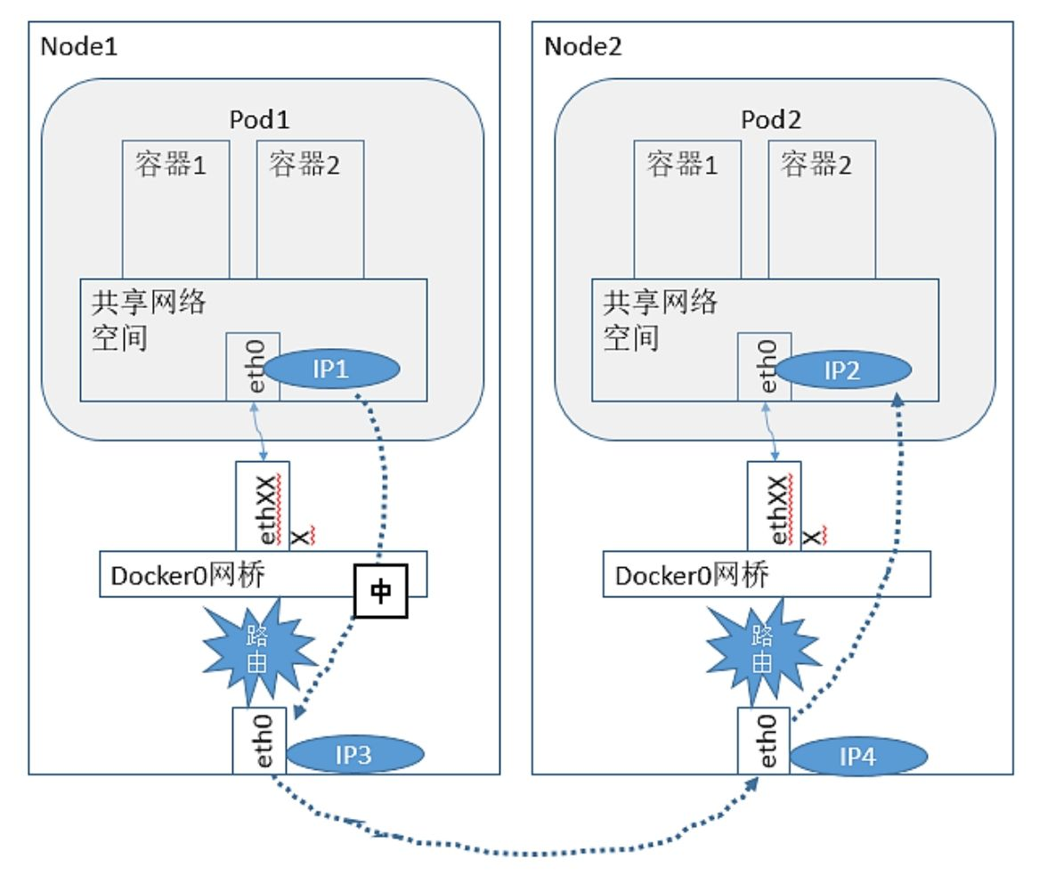

图7.10　跨Node的Pod通信

在谷歌的GCE环境中，Pod的IP管理（类似docker0）、分配及它们之间的路由打通都是由GCE完成的。Kubernetes作为主要在GCE上面运行的框架，它的设计是假设底层已经具备这些条件，所以它分配完地址并将地址记录下来就完成了它的工作。在实际的GCE环境中，GCE的网络组件会读取这些信息，实现具体的网络打通。

而在实际生产环境中，因为安全、费用、合规等种种原因，Kubernetes的客户不可能全部使用谷歌的GCE环境，所以在实际的私有云环境中，除了需要部署Kubernetes和Docker，还需要额外的网络配置，甚至通过一些软件来实现Kubernetes对网络的要求。做到这些后，Pod和Pod之间才能无差别地进行透明通信。

为了达到这个目的，开源界有不少应用增强了Kubernetes、Docker的网络，在后面的章节中会介绍几个常用的组件及其组网原理。

## 7.5　Pod和Service网络实战

Docker给我们带来了不同的网络模式，Kubernetes也以一种不同的方式来解决这些网络模式的挑战，但其方式有些难以理解，特别是对于刚开始接触Kubernetes的网络的开发者来说。我们在前面学习了Kubernetes、Docker的理论，本节将通过一个完整的实验，从部署一个Pod开始，一步一步地部署那些Kubernetes的组件，来剖析Kubernetes在网络层是如何实现及工作的。

这里使用虚拟机来完成实验。如果要部署在物理机器上或者云服务商的环境中，则涉及的网络模型很可能稍微有所不同。不过，从网络角度来看，Kubernetes的机制是类似且一致的。

好了，来看看我们的实验环境，如图7.11所示。

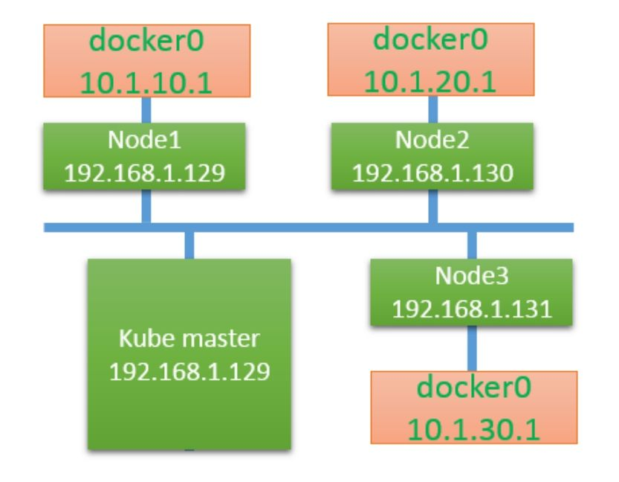

图7.11　实验环境

Kubernetes的网络模型要求每个Node上的容器都可以相互访问。

默认的Docker网络模型提供了一个IP地址段是172.17.0.0/16的docker0网桥。每个容器都会在这个子网内获得IP地址，并且将docker0网桥的IP地址（172.17.42.1）作为其默认网关。需要注意的是，Docker宿主机外面的网络不需要知道任何关于这个172.17.0.0/16的信息或者知道如何连接到其内部，因为Docker的宿主机针对容器发出的数据，在物理网卡地址后面都做了IP伪装MASQUERADE（隐含NAT）。也就是说，在网络上看到的任何容器数据流都来源于那台Docker节点的物理IP地址。这里所说的网络都指连接这些主机的物理网络。

这个模型便于使用，但是并不完美，需要依赖端口映射的机制。

在Kubernetes的网络模型中，每台主机上的docker0网桥都是可以被路由到的。也就是说，在部署了一个Pod时，在同一个集群内，各主机都可以访问其他主机上的Pod IP，并不需要在主机上做端口映射。综上所述，我们可以在网络层将Kubernetes的节点看作一个路由器。如果将实验环境改画成一个网络图，那么它看起来如图7.12所示。

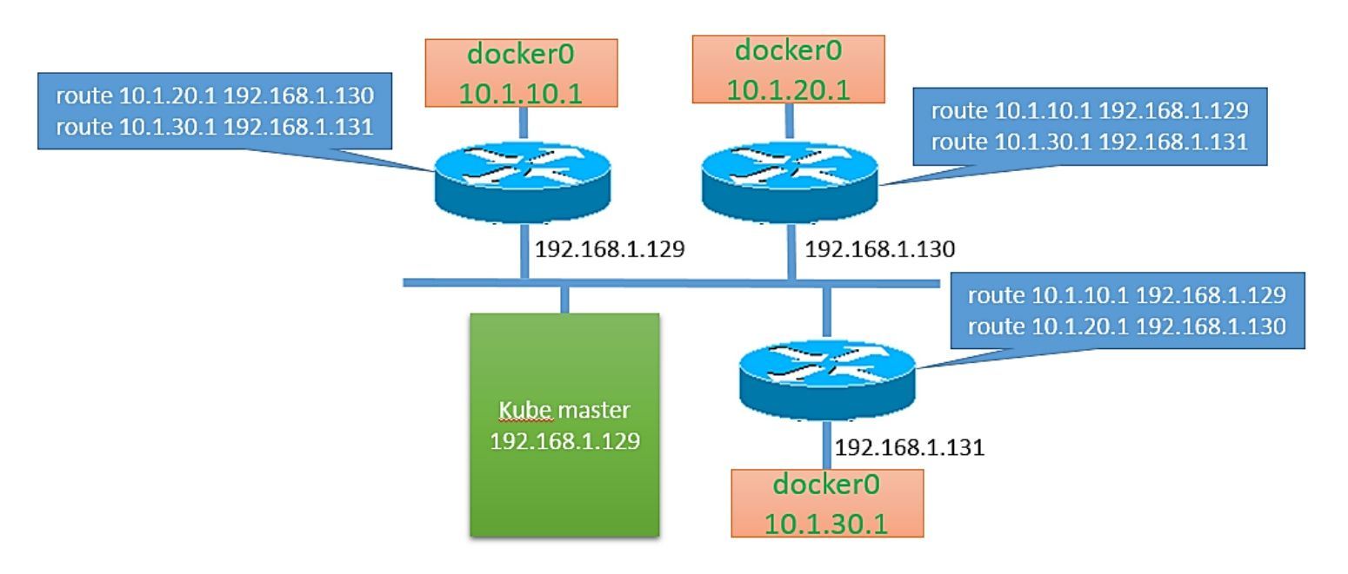

图7.12　实验环境网络图

为了支持Kubernetes网络模型，我们采取了直接路由的方式来实现，在每个Node上都配置相应的静态路由项，例如在192.168.1.129这个Node上配置了两个路由项：



这意味着，每一个新部署的容器都将使用这个Node（docker0的网桥IP）作为它的默认网关。而这些Node（类似路由器）都有其他docker0的路由信息，这样它们就能够相互连通了。

接下来通过一些实际的案例，来看看Kubernetes在不同的场景下其网络部分到底做了什么。

第1步：部署一个RC/Pod

部署的RC/Pod描述文件如下（frontend-controller.yaml）：

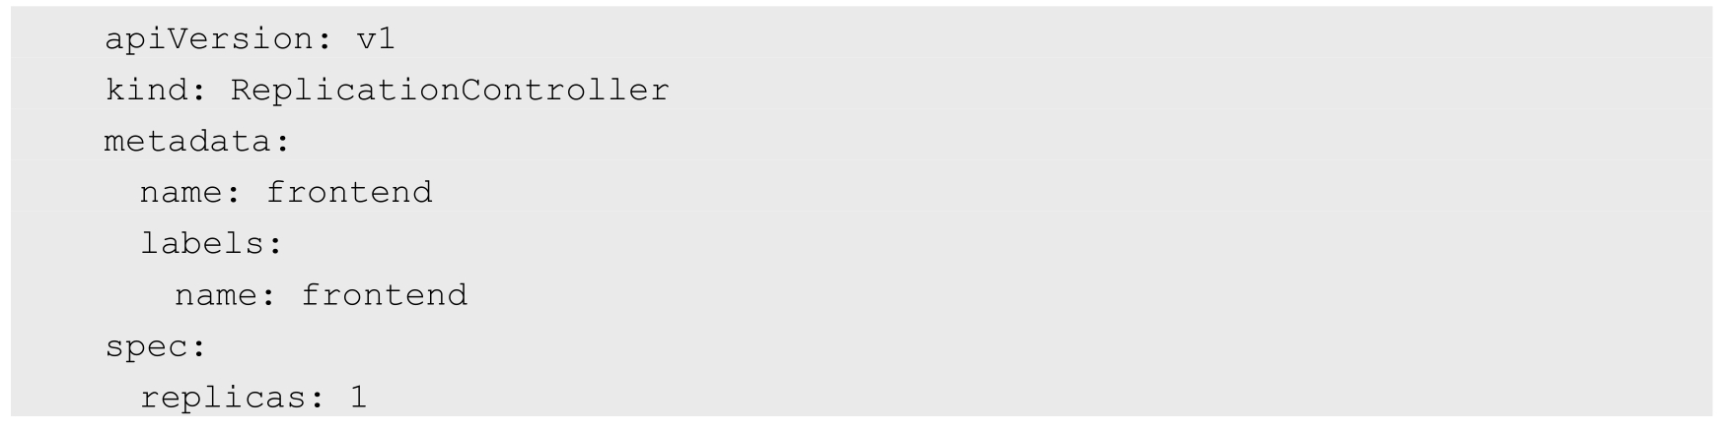

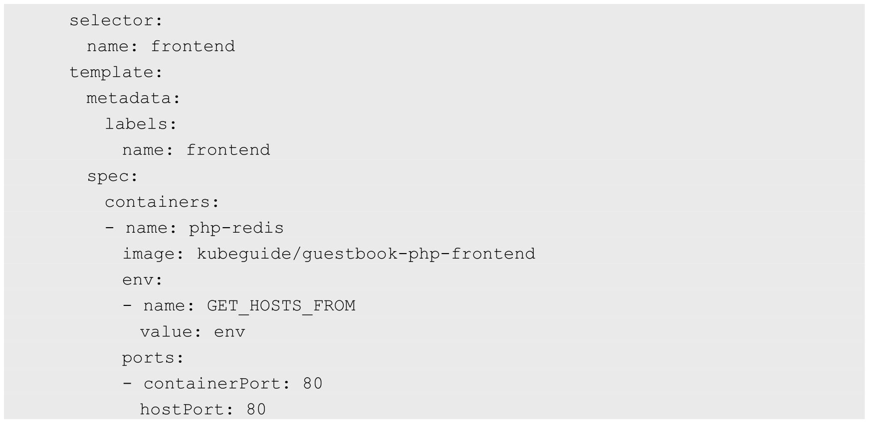

为了便于观察，我们假定在一个空的Kubernetes集群上运行，提前清理了所有Replication Controller、Pod和其他Service：

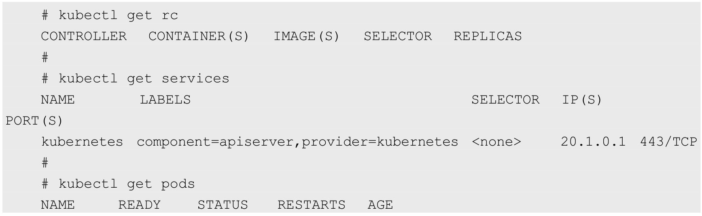

让我们检查一下此时某个Node上的网络接口都有哪些。Node1的状态是：

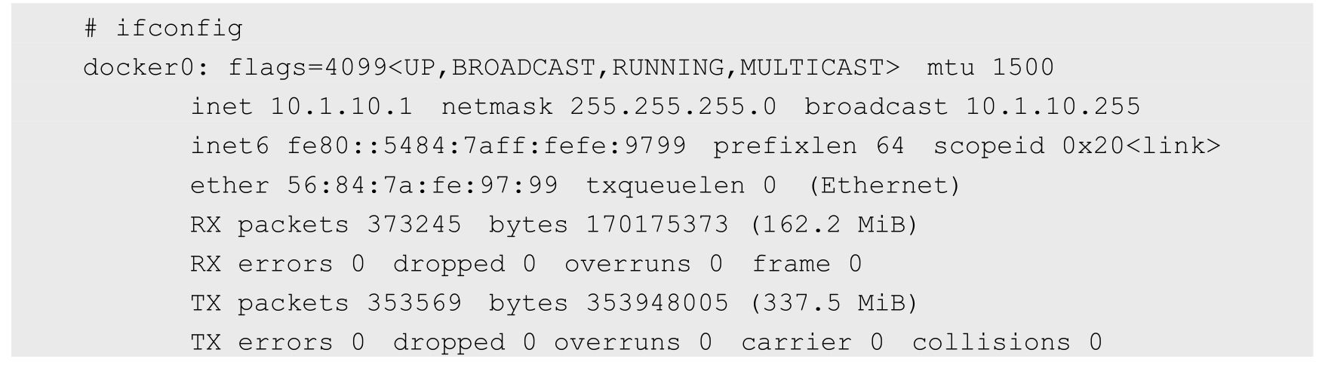

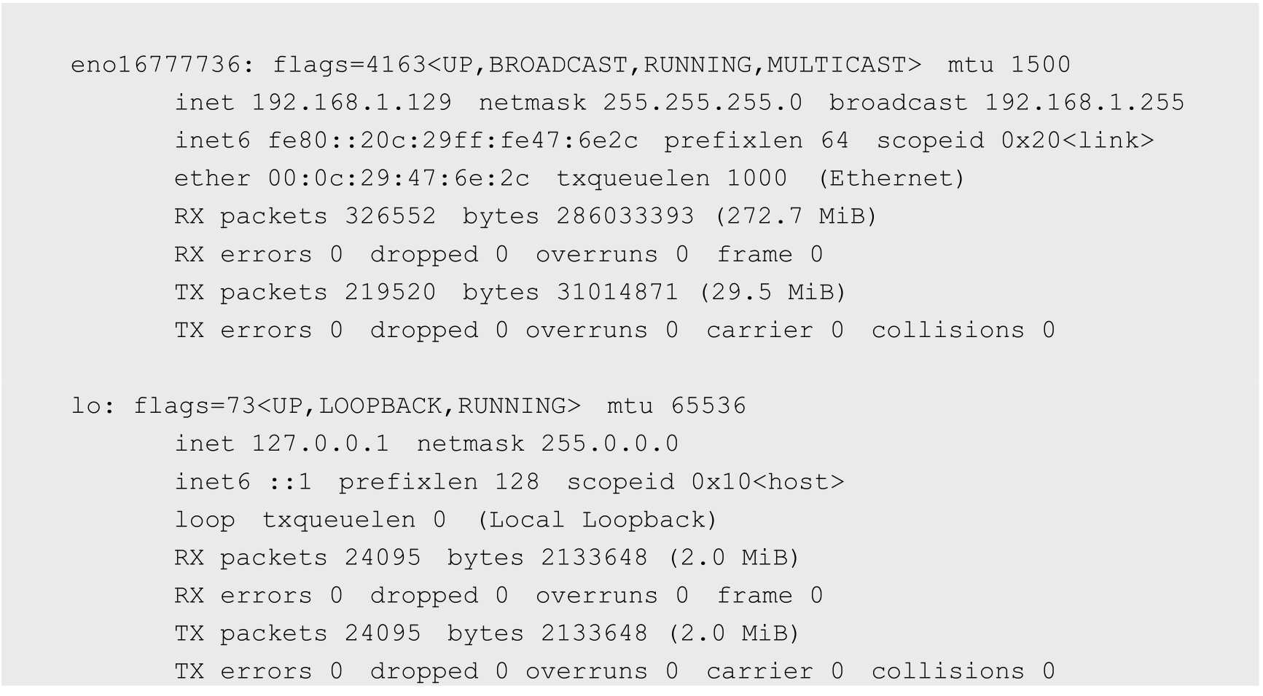

可以看出，有一个docker0网桥和一个本地地址的网络端口。现在部署一下我们在前面准备的RC/Pod配置文件，看看发生了什么：

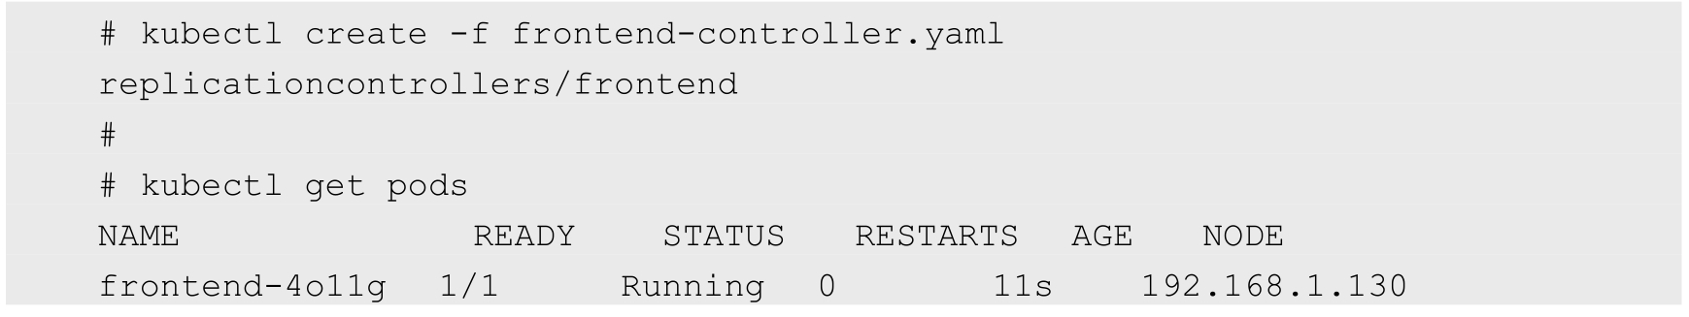

可以看到一些有趣的事情。Kubernetes为这个Pod找了一个主机192.168.1.130（Node2）来运行它。另外，这个Pod获得了一个在Node2的docker0网桥上的IP地址。我们登录Node2查看正在运行的容器：

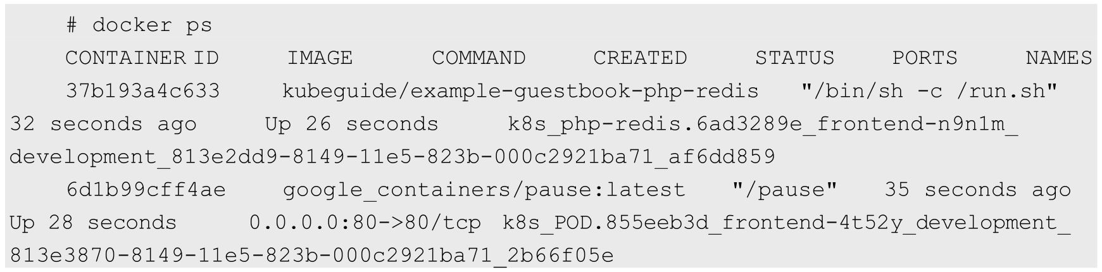

在Node2上现在运行了两个容器，在我们的RC/Pod定义文件中仅仅包含了一个，那么这第2个是从哪里来的呢？第2个看起来运行的是一个叫作google_containers/pause:latest的镜像，而且这个容器已经有端口映射到它上面了，为什么是这样呢？让我们深入容器内部去看一下具体原因。使用Docker的inspect命令来查看容器的详细信息，特别要关注容器的网络模型：

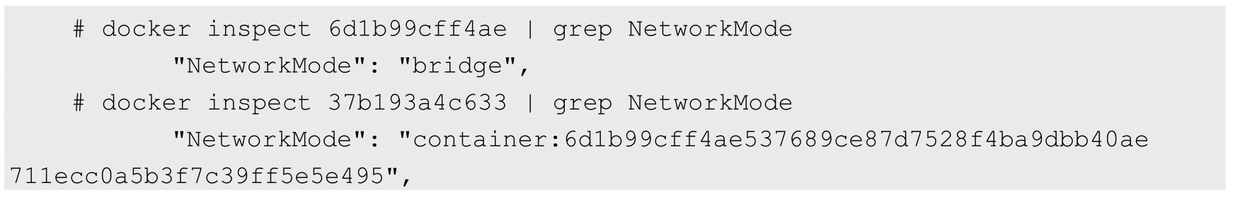

有趣的结果是，在查看完每个容器的网络模型后，我们可以看到这样的配置：我们检查的第1个容器是运行了“google_containers/pause:latest”镜像的容器，它使用了Docker默认的网络模型 bridge；而我们检查的第2个容器，也就是在RC/Pod中定义运行的php-redis容器，使用了非默认的网络配置和映射容器的模型，指定了映射目标容器为“google_containers/ pause:latest”。

一起来仔细思考这个过程，为什么Kubernetes要这么做呢？

首先，一个Pod内的所有容器都需要共用同一个IP地址，这就意味着一定要使用网络的容器映射模式。然而，为什么不能只启动第1个Pod中的容器，而将第2个Pod中的容器关联到第1个容器呢？我们认为Kubernetes是从两方面来考虑这个问题的：首先，如果在Pod内有多个容器的话，则可能很难连接这些容器；其次，后面的容器还要依赖第1个被关联的容器，如果第2个容器关联到第1个容器，且第1个容器死掉的话，第2个容器也将死掉。启动一个基础容器，然后将Pod内的所有容器都连接到它上面会更容易一些。因为我们只需要为基础的这个Google_containers/pause容器执行端口映射规则，这也简化了端口映射的过程。所以我们启动Pod后的网络模型类似于图7.13。

在这种情况下，实际Pod的IP数据流的网络目标都是这个google_containers/pause容器。图7.13有点儿取巧地显示了是google_containers/pause容器将端口80的流量转发给了相关的容器。而pause容器只是看起来转发了网络流量，但它并没有真的这么做。实际上，应用容器直接监听了这些端口，和google_containers/pause容器共享了同一个网络堆栈。这就是为什么在Pod内部实际容器的端口映射都显示到google_containers/pause容器上了。我们可以通过docker port命令来检验一下：

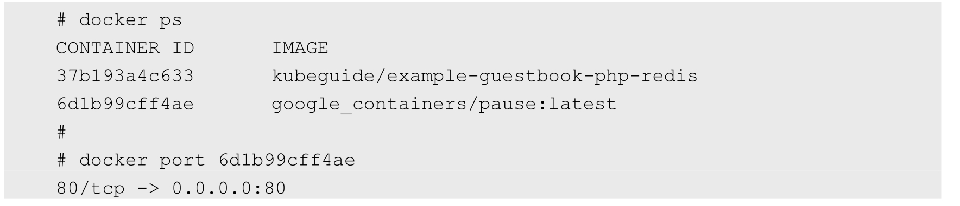

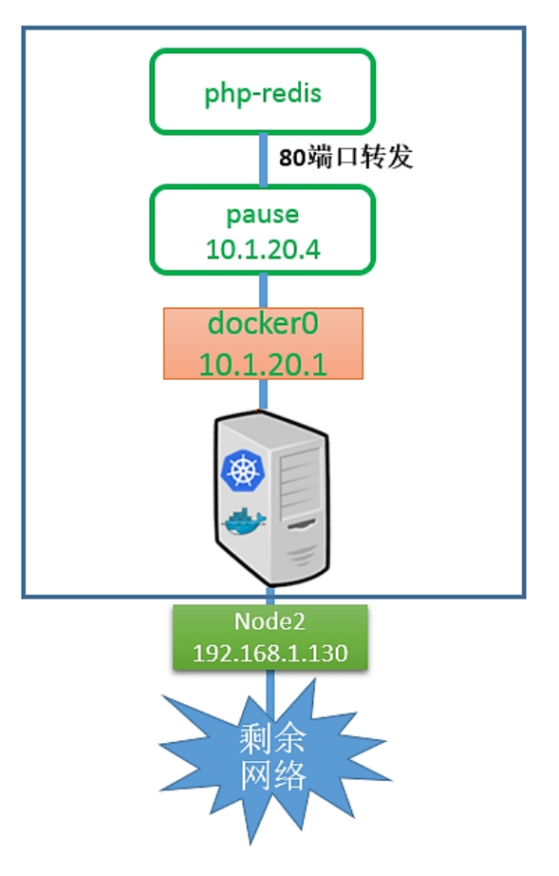

图7.13　启动Pod后的网络模型

综上所述，google_containers/pause容器实际上只是负责接管这个Pod的Endpoint，并没有做更多的事情。那么Node呢？它需要将数据流传给google_containers/pause容器吗？我们来检查一下iptables的规则，看看有什么发现：

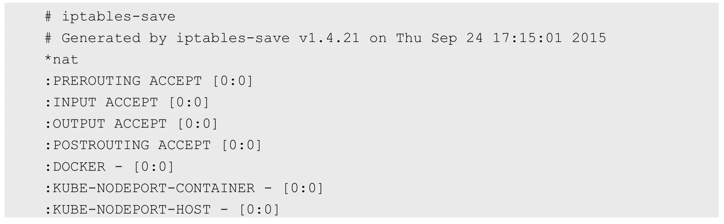

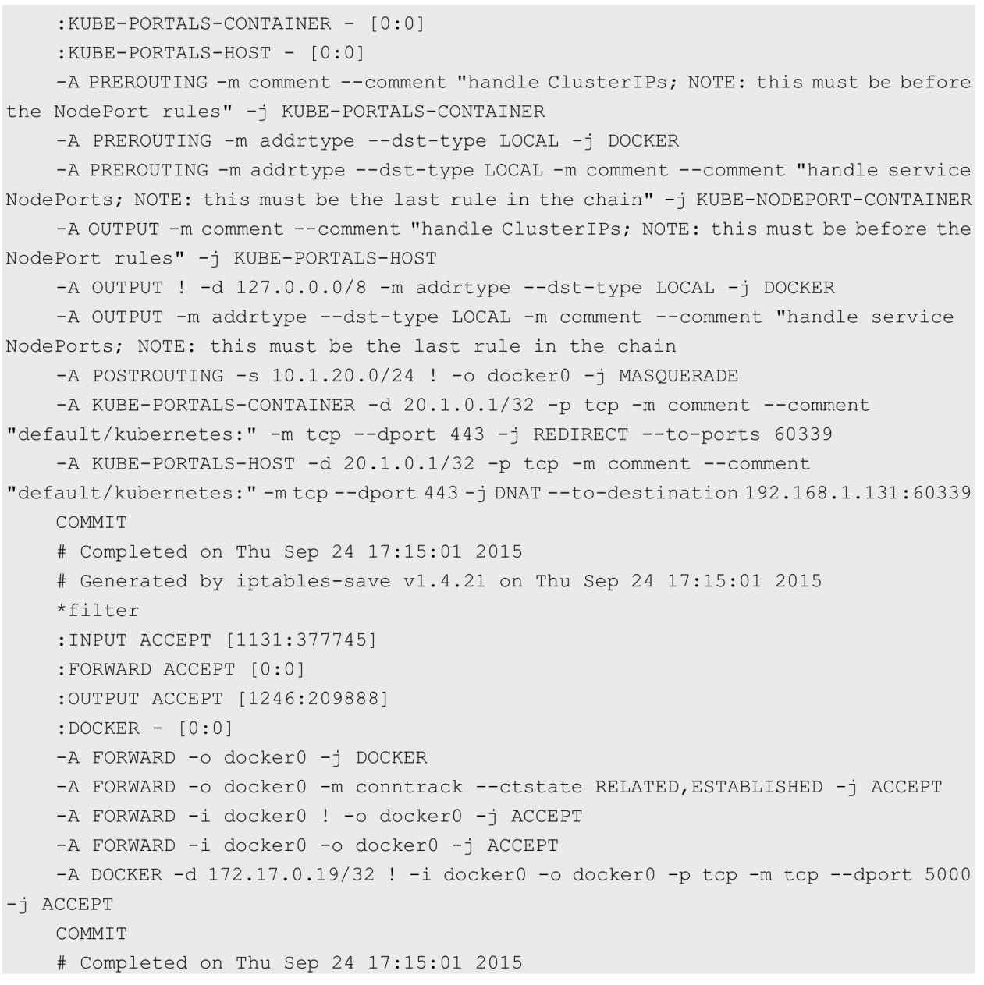

上面的这些规则并没有被应用到我们刚刚定义的Pod上。当然，Kubernetes会给每一个Kubernetes节点都提供一些默认的服务，上面的规则就是Kubernetes的默认服务所需要的。关键是，我们没有看到任何IP伪装的规则，并且没有任何指向Pod 10.1.20.4内部的端口映射。

第2步：发布一个服务

我们已经了解了Kubernetes如何处理最基本的元素即Pod的连接问题，接下来看一下它是如何处理Service的。Service允许我们在多个Pod之间抽象一些服务，而且服务可以通过提供在同一个Service的多个Pod之间的负载均衡机制来支持水平扩展。我们再次将环境初始化，删除刚刚创建的RC或Pod来确保集群是空的：

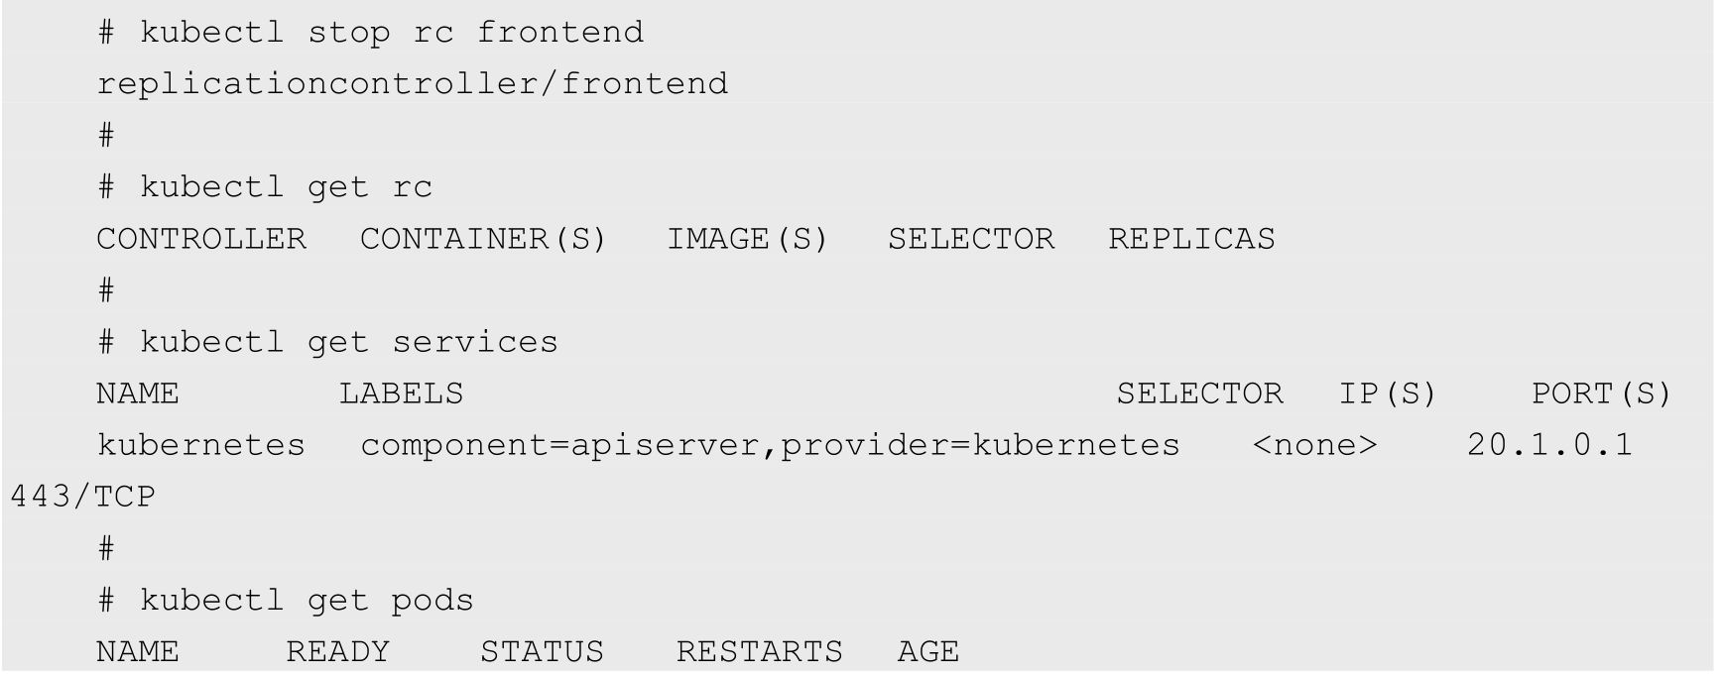

然后准备一个名为frontend的Service配置文件：

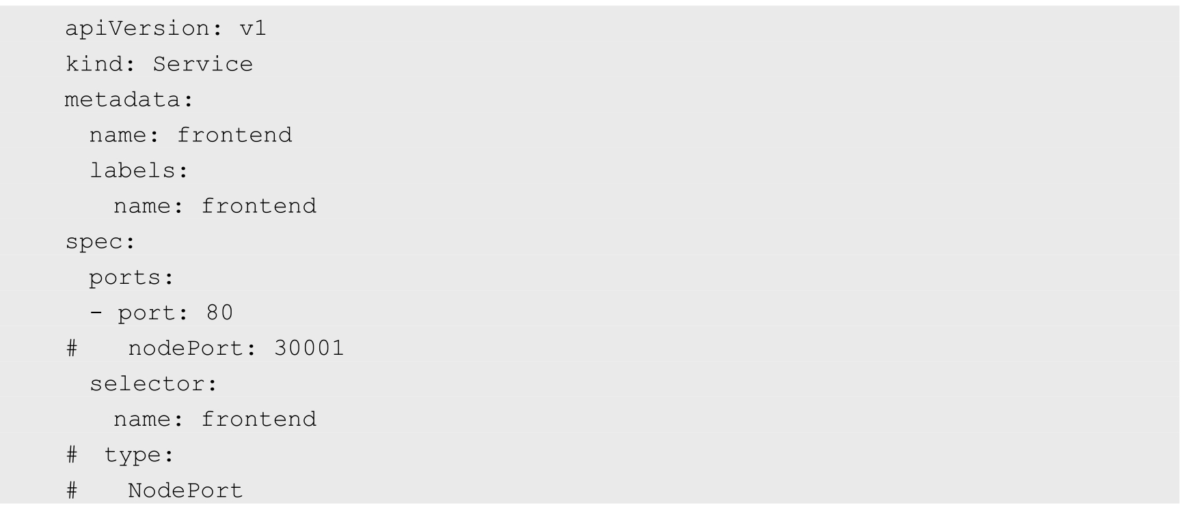

接着在Kubernetes集群中定义这个服务：



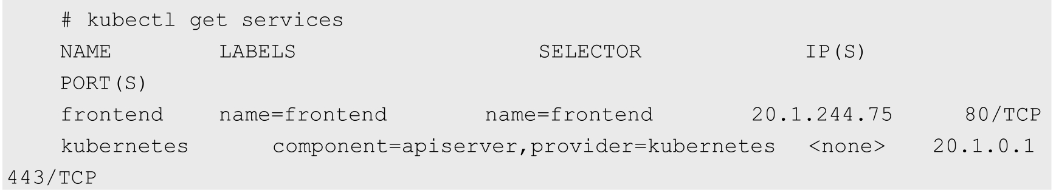

在服务正确创建后，可以看到Kubernetes集群已经为这个服务分配了一个虚拟IP地址20.1.244.75，这个IP地址是在Kubernetes的Portal Network中分配的。而这个Portal Network的地址范围是我们在Kubmaster上启动API服务进程时，使用--service-cluster-ip-range=xx命令行参数指定的：

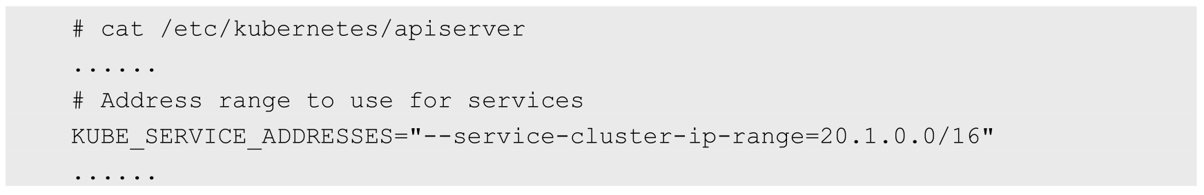

这个IP段可以是任何段，只要不和docker0或者物理网络的子网冲突就可以。选择任意其他网段的原因是这个网段将不会在物理网络和docker0网络上进行路由。这个Portal Network针对每一个Node都有局部的特殊性，实际上它存在的意义是让容器的流量都指向默认网关（也就是docker0网桥）。在继续实验前，先登录到Node1上看一下在我们定义服务后发生了什么变化。首先检查一下iptables或Netfilter的规则：

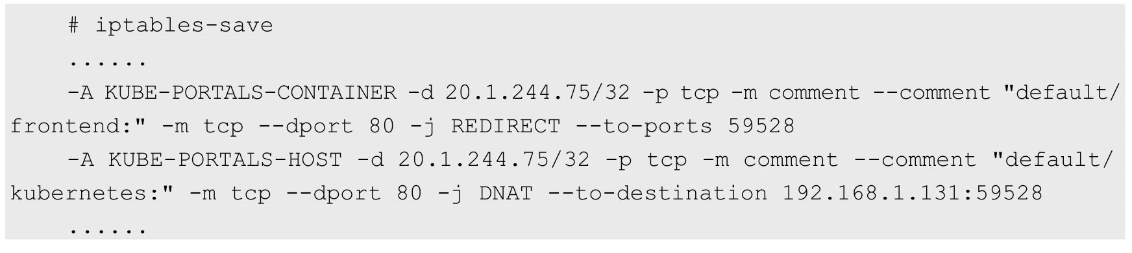

第1行是挂在PREROUTING链上的端口重定向规则，所有进入的流量如果满足20.1.244.75: 80，则都会被重定向到端口33761。第2行是挂在OUTPUT链上的目标地址NAT，做了和上述第1行规则类似的工作，但针对的是当前主机生成的外出流量。所有主机生成的流量都需要使用这个DNAT规则来处理。简而言之，这两个规则使用了不同的方式做了类似的事情，就是将所有从节点生成的发送给20.1.244.75:80的流量重定向到本地的33761端口。

至此，目标为Service IP地址和端口的任何流量都将被重定向到本地的33761端口。这个端口连到哪里去了呢？这就到了kube-proxy发挥作用的地方了。这个kube-proxy服务给每一个新创建的服务都关联了一个随机的端口号，并且监听那个特定的端口，为服务创建相关的负载均衡对象。在我们的实验中，随机生成的端口刚好是33761。通过监控Node1上的Kubernetes-Service的日志，在创建服务时可以看到下面的记录：

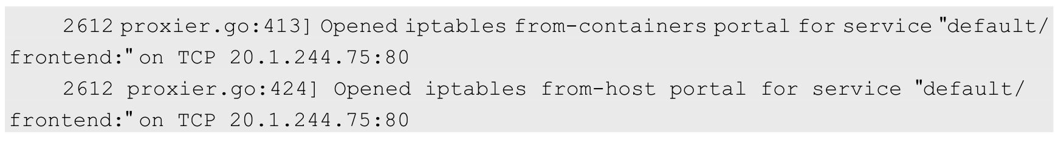

现在我们知道，所有流量都被导入kube-proxy中了。我们现在需要它完成一些负载均衡的工作，创建Replication Controller并观察结果，下面是Replication Controller的配置文件：

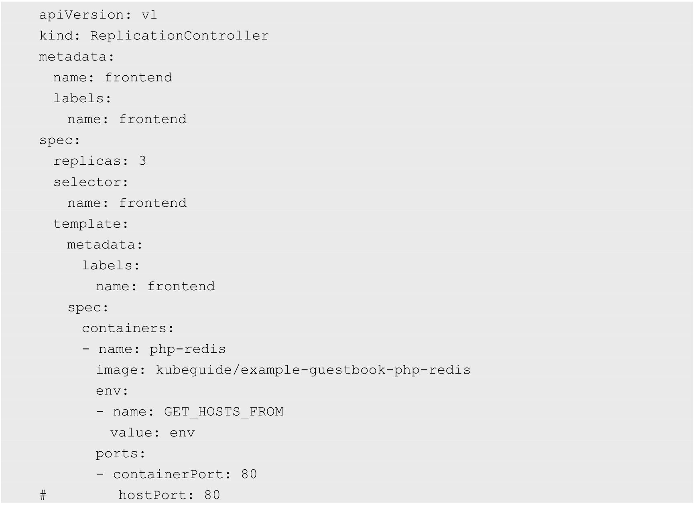

在集群发布上述配置文件后，等待并观察，确保所有Pod都运行起来了：



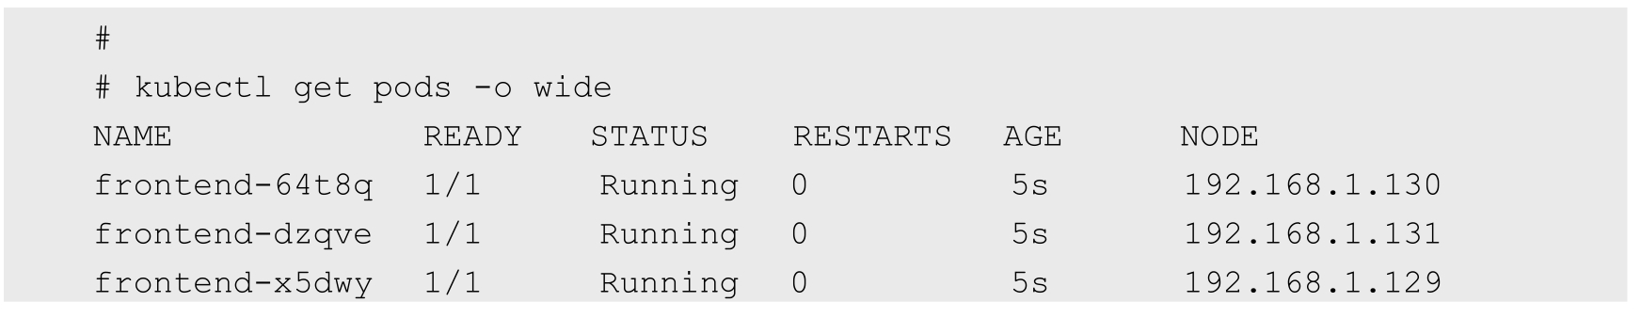

现在所有的Pod都运行起来了，Service将会把客户端请求负载分发到包含“name=frontend”标签的所有Pod上。现在的实验环境如图7.14所示。

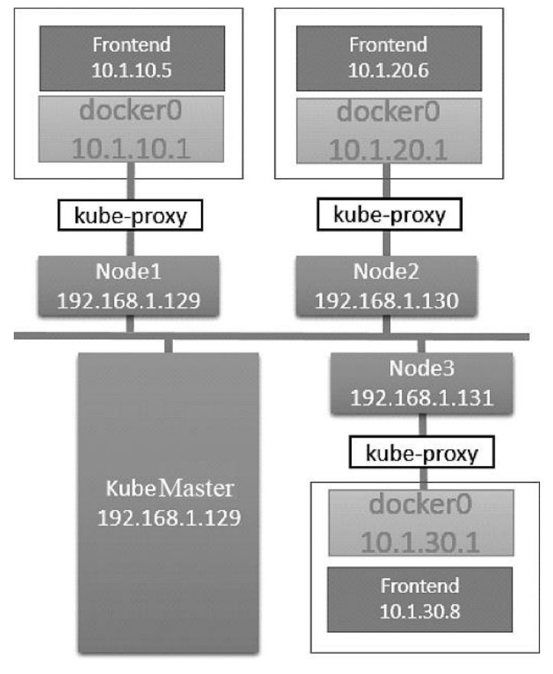

图7.14　现在的实验环境

Kubernetes的kube-proxy看起来只是一个夹层，但实际上它只是在Node上运行的一个服务。上述重定向规则的结果就是针对目标地址为服务IP的流量，将Kubernetes的kube-proxy变成了一个中间的夹层。

为了查看具体的重定向动作，我们会使用tcpdump来进行网络抓包操作。

首先，安装tcpdump：



安装完成后，登录Node1，运行tcpdump命令：



需要捕获物理服务器以太网接口的数据包，Node1机器上的以太网接口名字叫作eno16777736。

再打开第1个窗口运行第2个tcpdump程序，不过我们需要一些额外的信息去运行它，即挂接在docker0桥上的虚拟网卡Veth的名称。我们看到只有一个frontend容器在Node1主机上运行，所以可以使用简单的“ip addr”命令来查看唯一的Veth网络接口：

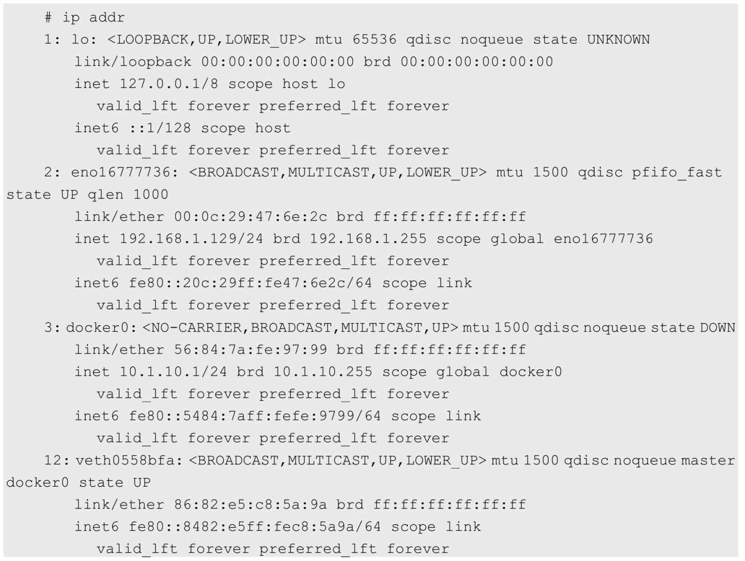

复制这个接口的名字，在第2个窗口中运行tcpdump命令：



同时运行这两个命令，并且将窗口并排放置，以便同时看到两个窗口的输出：

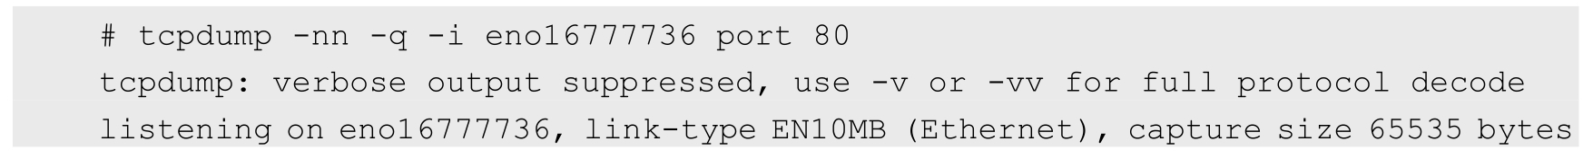

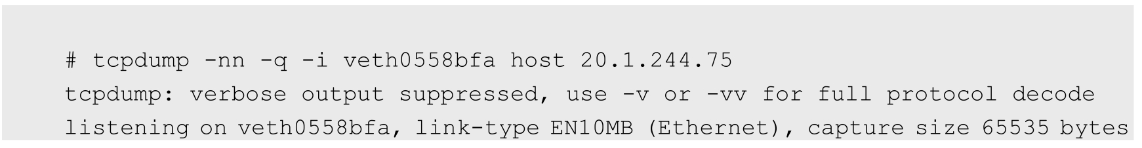

好了，我们已经在同时捕获两个接口的网络包了。这时再启动第3个窗口，运行一个“docker exec”命令来连接到我们的frontend容器内部（你可以先执行docker ps来获得这个容器的ID）：

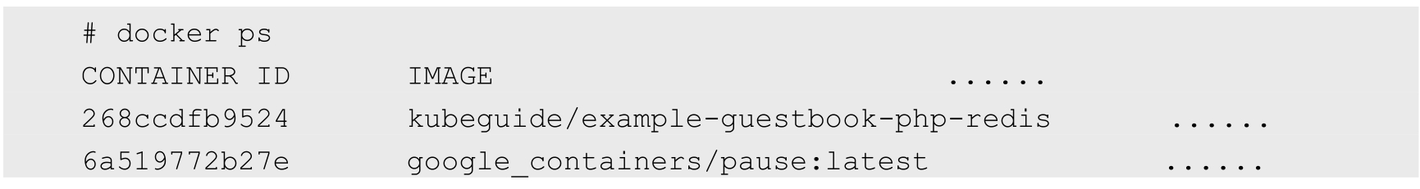

执行命令进入容器内部：



一旦进入运行的容器内部，我们就可以通过Pod的IP地址来访问服务了。使用curl来尝试访问服务：



在使用curl访问服务时，将在抓包的两个窗口内看到：

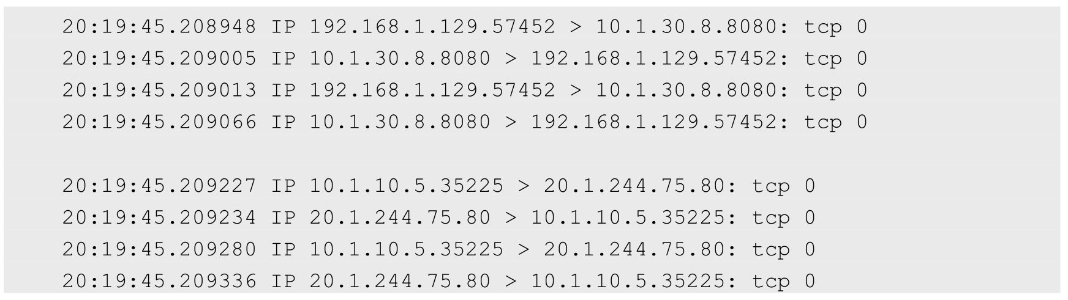

这些信息说明了什么问题呢？让我们在网络图上用实线标出第1个窗口中网络抓包信息的含义（物理网卡上的网络流量），并用虚线标出第2个窗口中网络抓包信息的含义（docker0网桥上的网络流量），如图7.15所示。

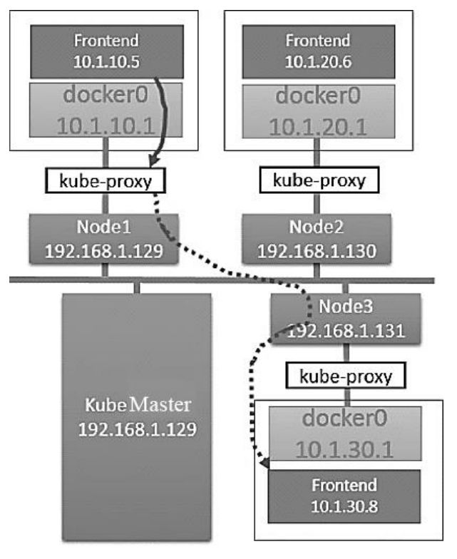

图7.15　数据流动情况1

注意，在图7.15中，虚线绕过了Node3的kube-proxy，这么做是因为Node3上的kube-proxy没有参与这次网络交互。换句话说，Node1的kube-proxy服务直接和负载均衡到的Pod进行网络交互。

在查看第2个捕获包的窗口时，我们能够站在容器的视角看这些流量。首先，容器尝试使用20.1.244.75:80打开TCP的Socket连接。同时，我们可以看到从服务地址20.1.244.75返回的数据。从容器的视角来看，整个交互过程都是在服务之间进行的。但是在查看一个捕获包的窗口时（上面的窗口），我们可以看到物理机之间的数据交互，可以看到一个TCP连接从Node1的物理地址（192.168.1.129）发出，直接连接到运行Pod的主机Node3（192.168.1.131）。总而言之，Kubernetes的kube-proxy作为一个全功能的代理服务器管理了两个独立的TCP连接：一个是从容器到kube-proxy：另一个是从kube-proxy到负载均衡的目标Pod。

如果清理一下捕获的记录，再次运行curl，则还可以看到网络流量被负载均衡转发到另一个节点Node2上了：

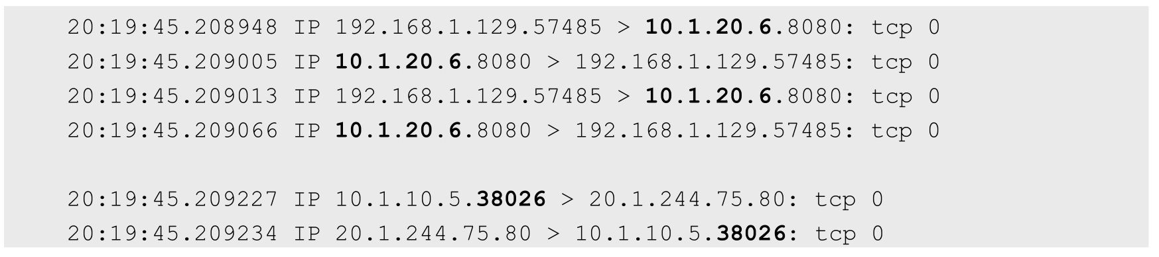



这一次，Kubernetes的Proxy将选择运行在Node2（10.1.20.1）上的Pod作为目标地址。网络流动图如图7.16所示。

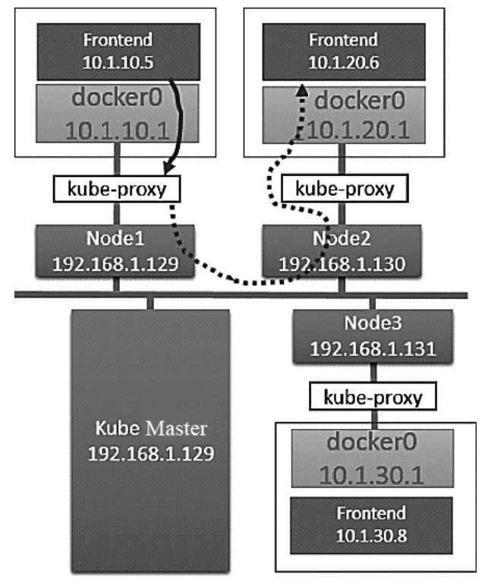

图7.16　数据流动情况2

到这里，你肯定已经知道另一个可能的负载均衡的路由结果了。

## 7.6　CNI网络模型

随着容器技术在企业生产系统中的逐步落地，用户对容器云的网络特性要求也越来越高。跨主机容器间的网络互通已经成为基本要求，更高的要求包括容器固定IP地址、一个容器多个IP地址、多个子网隔离、ACL控制策略、与SDN集成等。目前主流的容器网络模型主要有Docker公司提出的Container Network Model（CNM）模型和CoreOS公司提出的Container Network Interface（CNI）模型。

### 7.6.1　CNM模型

CNM模型是由Docker公司提出的容器网络模型，现在已经被Cisco Contiv、Kuryr、Open Virtual Networking（OVN）、Project Calico、VMware、Weave和Plumgrid等项目所采纳。另外，Weave、Project Calico、Kuryr和Plumgrid等项目也为CNM提供了网络插件的具体实现。

CNM模型主要通过Network Sandbox、Endpoint和Network这3个组件进行实现，如图7.17所示。

◎　Network Sandbox：容器内部的网络栈，包括网络接口、路由表、DNS等配置的管理。Sandbox可用Linux网络命名空间、FreeBSD Jail等机制进行实现。一个Sandbox可以包含多个Endpoint。

◎　Endpoint：用于将容器内的Sandbox与外部网络相连的网络接口。可以使用veth对、Open vSwitch的内部port等技术进行实现。一个Endpoint仅能够加入一个Network。

◎　Network：可以直接互连的Endpoint的集合。可以通过Linux网桥、VLAN等技术进行实现。一个Network包含多个Endpoint。

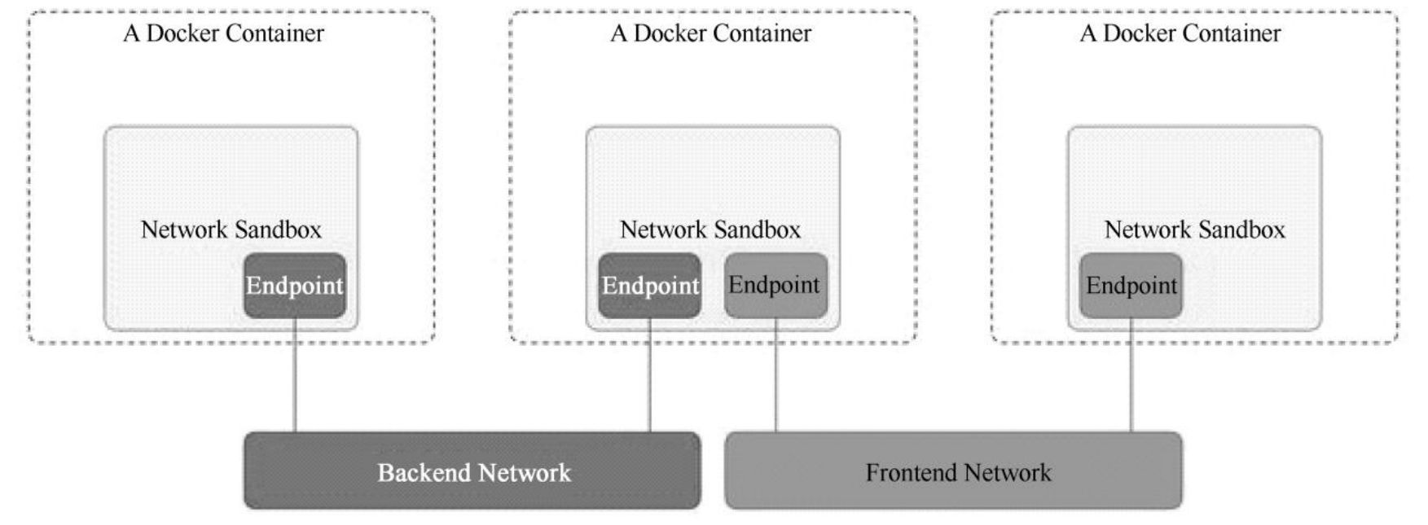

图7.17　CNM模型

### 7.6.2　CNI模型

CNI是由CoreOS公司提出的另一种容器网络规范，现在已经被Kubernetes、rkt、Apache Mesos、Cloud Foundry和Kurma等项目采纳。另外，Contiv Networking, Project Calico、Weave、SR-IOV、Cilium、Infoblox、Multus、Romana、Plumgrid和Midokura等项目也为CNI提供网络插件的具体实现。图7.18描述了容器运行环境与各种网络插件通过CNI进行连接的模型。

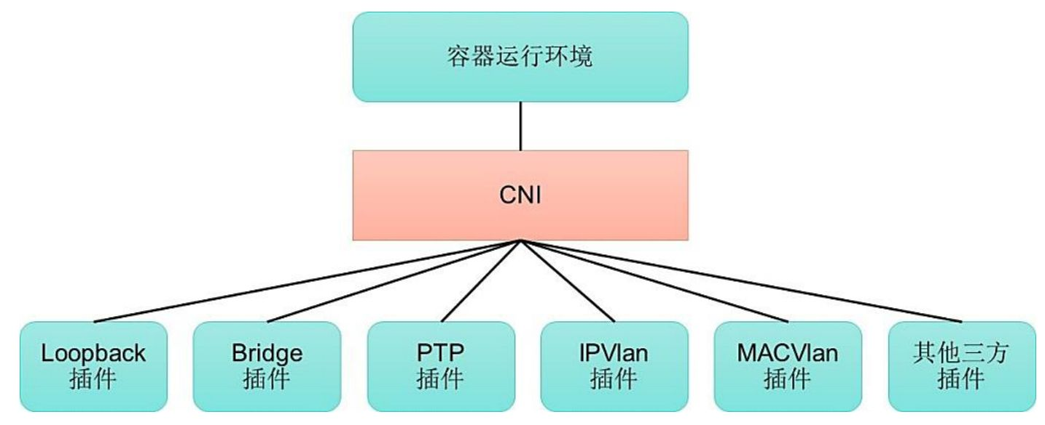

图7.18　CNI模型

CNI定义的是容器运行环境与网络插件之间的简单接口规范，通过一个JSON Schema定义CNI插件提供的输入和输出参数。一个容器可以通过绑定多个网络插件加入多个网络中。

本节将对Kubernetes如何实现CNI模型进行详细说明。

1.CNI规范概述

CNI提供了一种应用容器的插件化网络解决方案，定义对容器网络进行操作和配置的规范，通过插件的形式对CNI接口进行实现。CNI是由rkt Networking Proposal发展而来的，试图提供一种普适的容器网络解决方案。CNI仅关注在创建容器时分配网络资源，和在销毁容器时删除网络资源，这使得CNI规范非常轻巧、易于实现，得到了广泛的支持。

在CNI模型中只涉及两个概念：容器和网络。

◎　容器（Container）：是拥有独立Linux网络命名空间的环境，例如使用Docker或rkt创建的容器。关键之处是容器需要拥有自己的Linux网络命名空间，这是加入网络的必要条件。

◎　网络（Network）：表示可以互连的一组实体，这些实体拥有各自独立、唯一的IP地址，可以是容器、物理机或者其他网络设备（比如路由器）等。

对容器网络的设置和操作都通过插件（Plugin）进行具体实现，CNI插件包括两种类型：CNI Plugin和IPAM（IP Address Management）Plugin。CNI Plugin负责为容器配置网络资源，IPAM Plugin负责对容器的IP地址进行分配和管理。IPAM Plugin作为CNI Plugin的一部分，与CNI Plugin一起工作。

2.CNI Plugin插件详解

CNI Plugin包括3个基本接口的定义：添加（ADD）、删除（DELETE）、检查（CHECK）和版本查询（VERSION）。这些接口的具体实现要求插件提供一个可执行的程序，在容器网络添加或删除时进行调用，以完成具体的操作。

（1）添加：将容器添加到某个网络。主要过程为在Container Runtime创建容器时，先创建好容器内的网络命名空间（Network Namespace），然后调用CNI插件为该netns进行网络配置，最后启动容器内的进程。

添加接口的参数如下。

◎　Version：CNI版本号。

◎　Container ID：容器ID。

◎　Network namespace path：容器的网络命名空间路径，例如/proc/[pid]/ns/net。

◎　Network configuration：网络配置JSON文档，用于描述容器待加入的网络。

◎　Extra arguments：其他参数，提供基于容器的CNI插件简单配置机制。

◎　Name of the interface inside the container：容器内的网卡名。

返回的信息如下。

◎　Interfaces list：网卡列表，根据Plugin的实现，可能包括Sandbox Interface名称、主机Interface名称、每个Interface的地址等信息。

◎　IPs assigned to the interface：IPv4或者IPv6地址、网关地址、路由信息等。

◎　DNS information：DNS相关的信息。

（2）删除：容器销毁时将容器从某个网络中删除。

删除接口的参数如下。

◎　Version：CNI版本号。

◎　Container ID：容器ID。

◎　Network namespace path：容器的网络命名空间路径，例如/proc/[pid]/ns/net。

◎　Network configuration：网络配置JSON文档，用于描述容器待加入的网络。

◎　Extra arguments：其他参数，提供基于容器的CNI插件简单配置机制。

◎　Name of the interface inside the container：容器内的网卡名。

（3）检查：检查容器网络是否正确设置。

检查接口的参数如下。

◎　Container ID：容器ID。

◎　Network namespace path：容器的网络命名空间路径，例如/proc/[pid]/ns/net。

◎　Network configuration：网络配置JSON文档，用于描述容器待加入的网络。

◎　Extra arguments：其他参数，提供基于容器的CNI插件简单配置机制。

◎　Name of the interface inside the container：容器内的网卡名。

（4）版本查询：查询网络插件支持的CNI规范版本号。

无参数，返回值为网络插件支持的CNI规范版本号，例如：

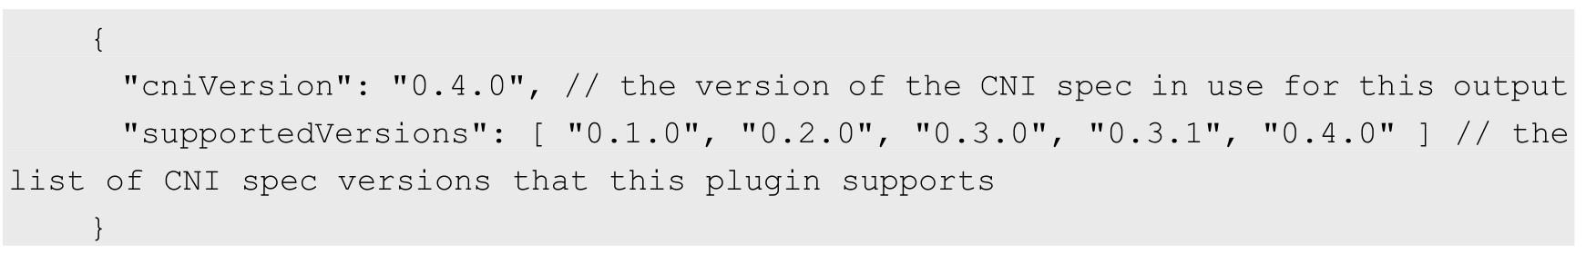

CNI插件应能够支持通过环境变量和标准输入传入参数。可执行文件通过网络配置参数中的type字段标识的文件名在环境变量CNI_PATH设定的路径下进行查找。一旦找到，容器运行时将调用该可执行程序，并传入以下环境变量和网络配置参数，供该插件完成容器网络资源和参数的设置。

环境变量参数如下。

◎　CNI_COMMAND：接口方法，包括ADD、DEL和VERSION。

◎　CNI_CONTAINERID：容器ID。

◎　CNI_NETNS：容器的网络命名空间路径，例如/proc/[pid]/ns/net。

◎　CNI_IFNAME：待设置的网络接口名称。

◎　CNI_ARGS：其他参数，为key=value格式，多个参数之间用分号分隔，例如"FOO=BAR; ABC=123"。

◎　CNI_PATH：可执行文件的查找路径，可以设置多个。

网络配置参数则由一个JSON报文组成，以标准输入（stdin）的方式传递给可执行程序。

网络配置参数如下。

◎　cniVersion（string）：CNI版本号。

◎　name（string）：网络名称，应在一个管理域内唯一。

◎　type（string）：CNI插件的可执行文件的名称。

◎　args（dictionary）：其他参数。

◎　ipMasq（boolean）：是否设置IP Masquerade（需插件支持），适用于主机可作为网关的环境中。

◎　ipam：IP地址管理的相关配置。

- type（string）：IPAM可执行的文件名。

◎　dns：DNS服务的相关配置。

- nameservers（list of strings）：名字服务器列表，可以使用IPv4或IPv6地址。

- domain（string）：本地域名，用于短主机名查询。

- search（list of strings）：按优先级排序的域名查询列表。

- options（list of strings）：传递给resolver的选项列表。

下面的例子定义了一个名为dbnet的网络配置参数，IPAM使用host-local进行设置：

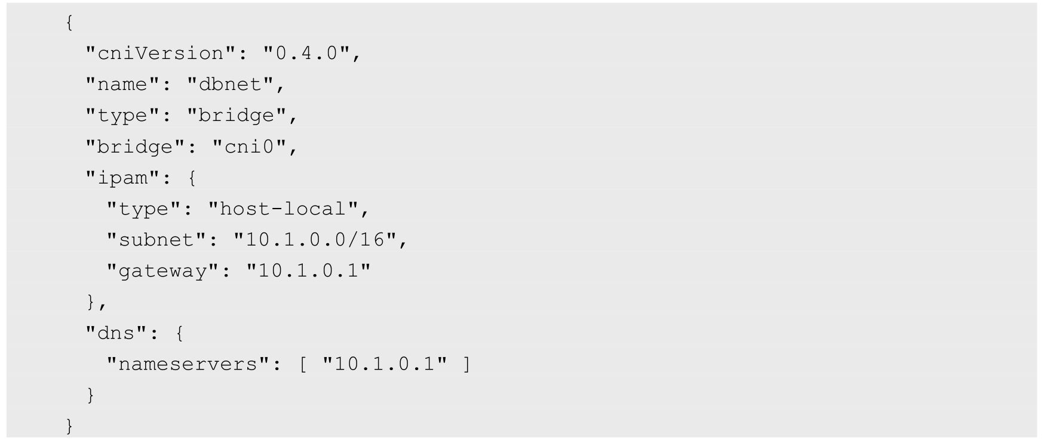

3.IPAM Plugin插件详解

为了减轻CNI Plugin对IP地址管理的负担，在CNI规范中设置了一个新的插件专门用于管理容器的IP地址（还包括网关、路由等信息），被称为IPAM Plugin。通常由CNI Plugin在运行时自动调用IPAM Plugin完成容器IP地址的分配。

IPAM Plugin负责为容器分配IP地址、网关、路由和DNS，典型的实现包括host-local和dhcp。与CNI Plugin类似，IPAM插件也通过可执行程序完成IP地址分配的具体操作。IPAM可执行程序也处理传递给CNI插件的环境变量和通过标准输入（stdin）传入的网络配置参数。

如果成功完成了容器IP地址的分配，则IPAM插件应该通过标准输出（stdout）返回以下JSON报文：

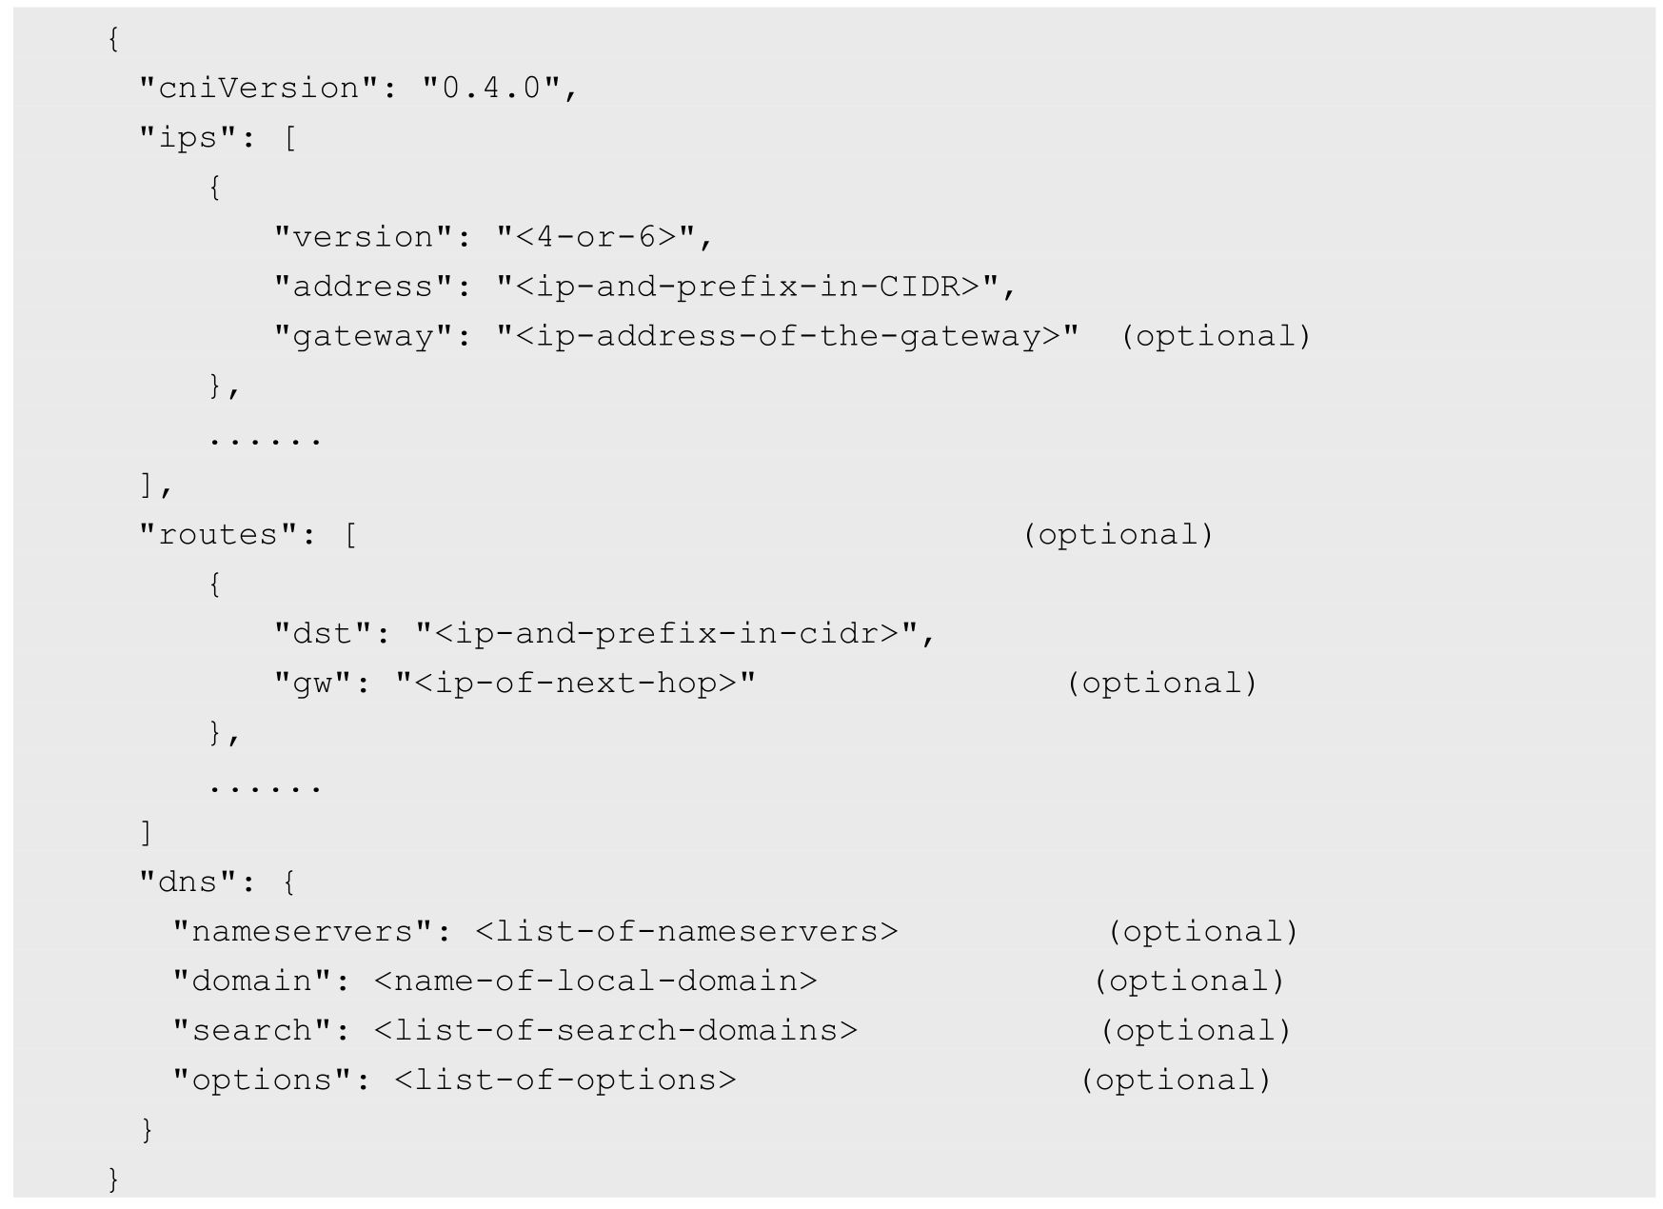

其中包括ips、routes和dns三段内容。

◎　ips段：分配给容器的IP地址（也可能包括网关）。

◎　routes段：路由规则记录。

◎　dns段：DNS相关的信息。

4.多网络插件

在很多情况下，一个容器需要连接多个网络，CNI规范支持为一个容器运行多个CNI Plugin来实现这个目标。多个网络插件将按照网络配置列表中的顺序执行，并将前一个网络配置的执行结果传递给后面的网络配置。多网络配置用JSON报文进行配置，包括如下信息。

◎　cniVersion（string）：CNI版本号。

◎　name（string）：网络名称，应在一个管理域内唯一，将用于下面的所有Plugin。

◎　plugins（list）：网络配置列表。

下面的例子定义了两个网络配置参数，分别作用于两个插件，第1个为bridge，第2个为tuning。CNI将首先执行第1个bridge插件设置容器的网络，然后执行第2个tuning插件：

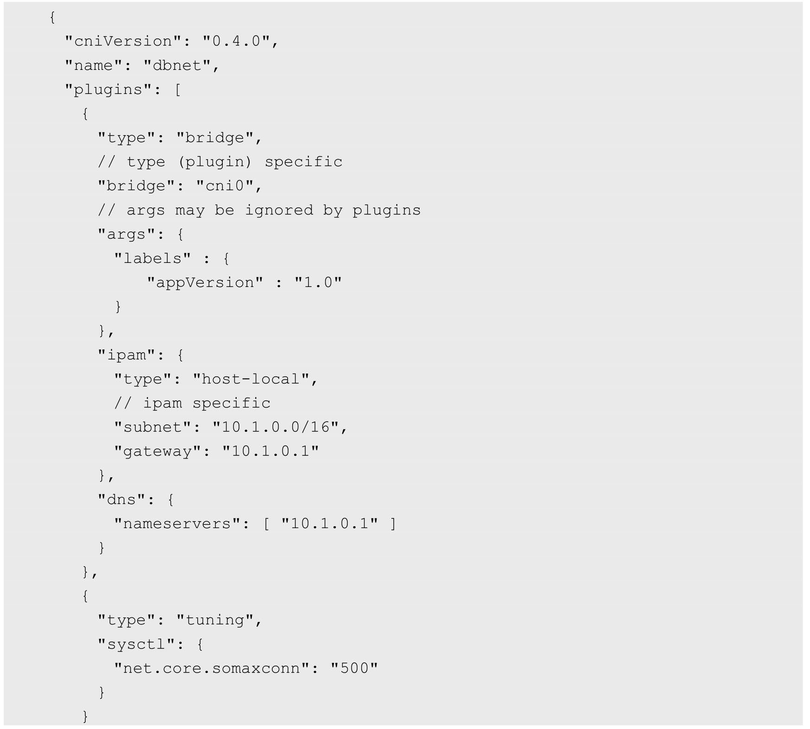



在容器运行且执行第1个bridge插件时，网络配置参数将被设置为：

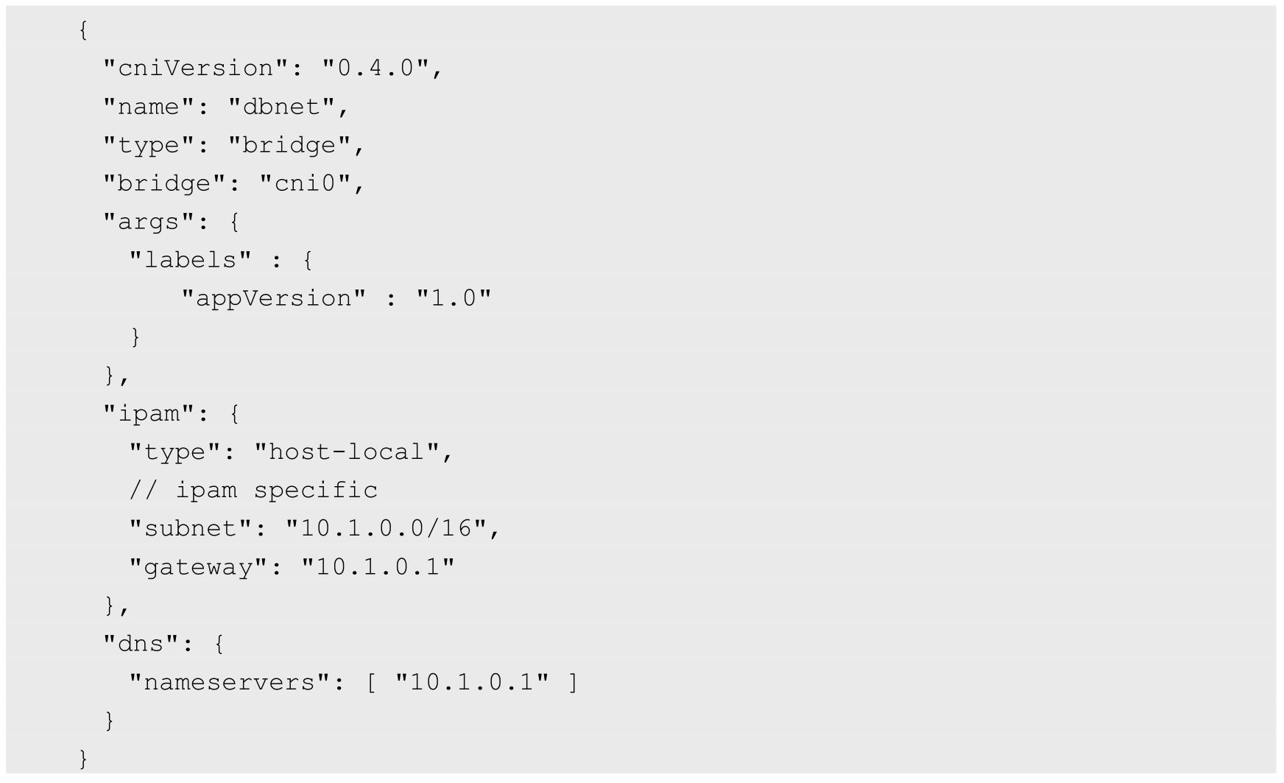

接下来执行第2个tuning插件，网络配置参数将被设置为：

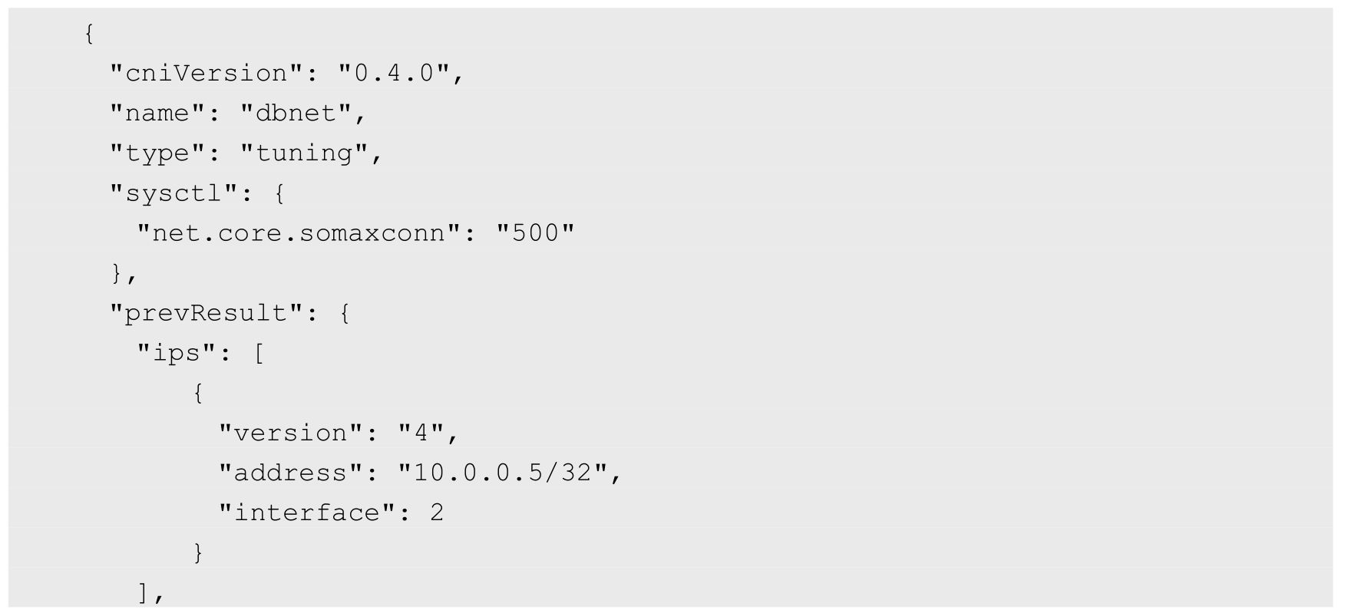

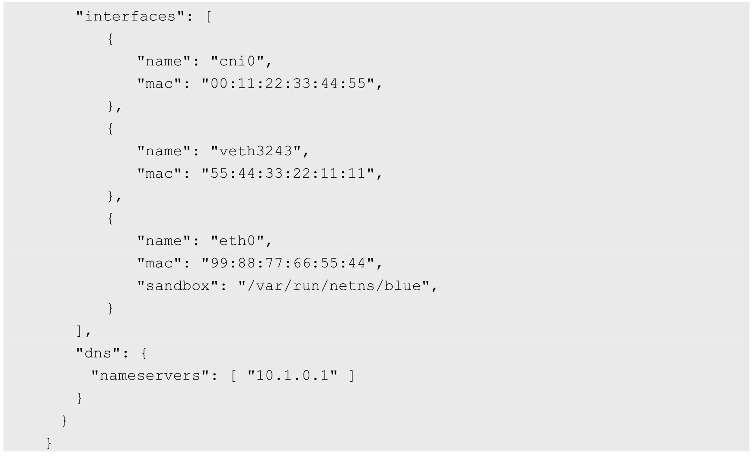

其中，prevResult字段包含的信息为上一个bridge插件执行的结果。

在删除多个CNI Plugin时，则以逆序执行删除操作，以上例为例，将先删除tuning插件的网络配置，其中prevResult字段包含的信息为新增操作（ADD）时补充的信息：

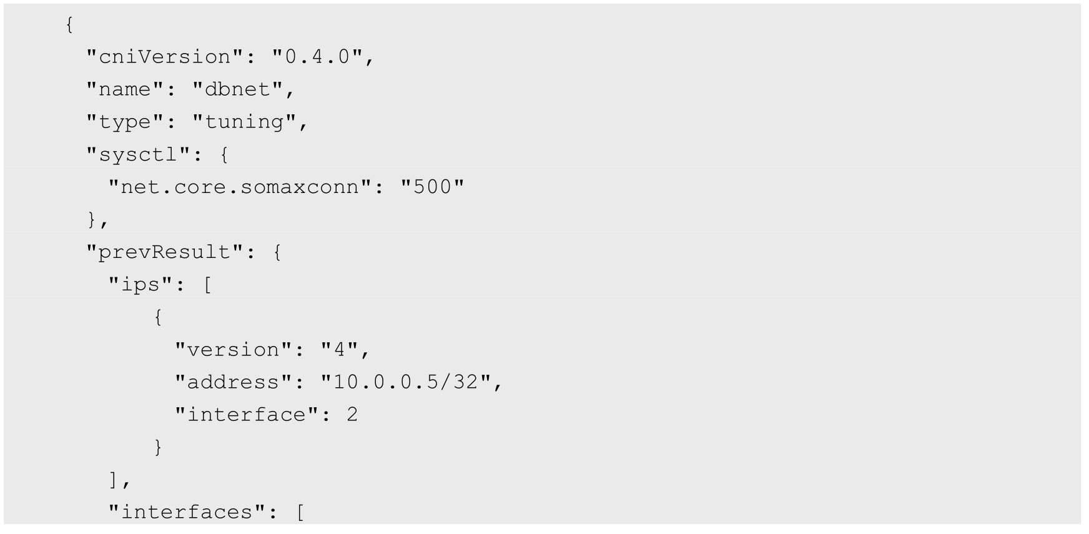

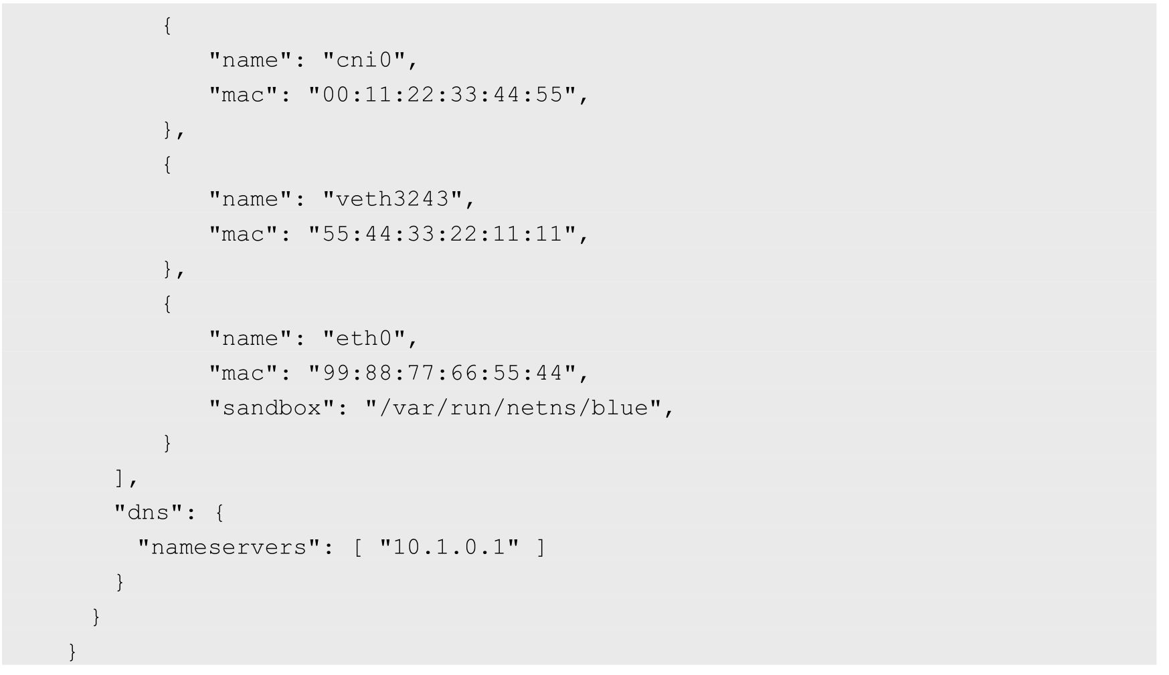

然后删除bridge插件的网络配置，其中prevResult字段包含的信息也是在新增操作（ADD）时补充的信息：

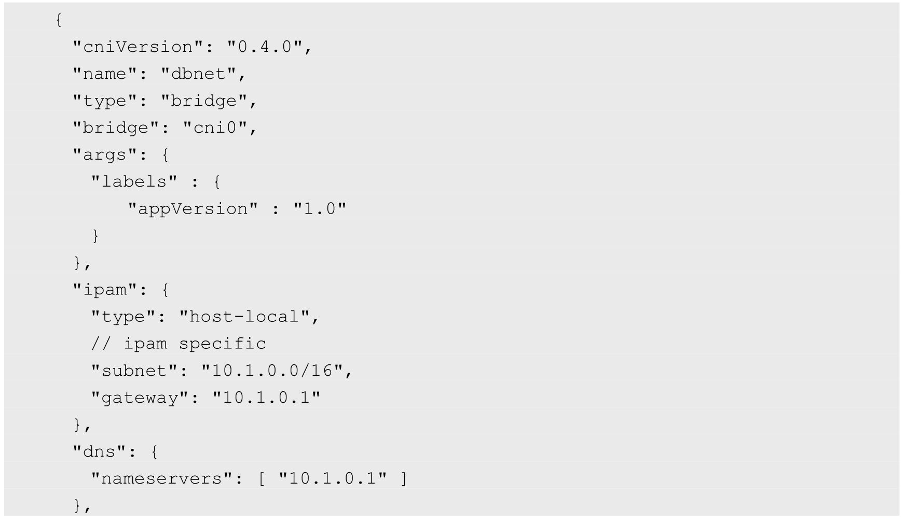

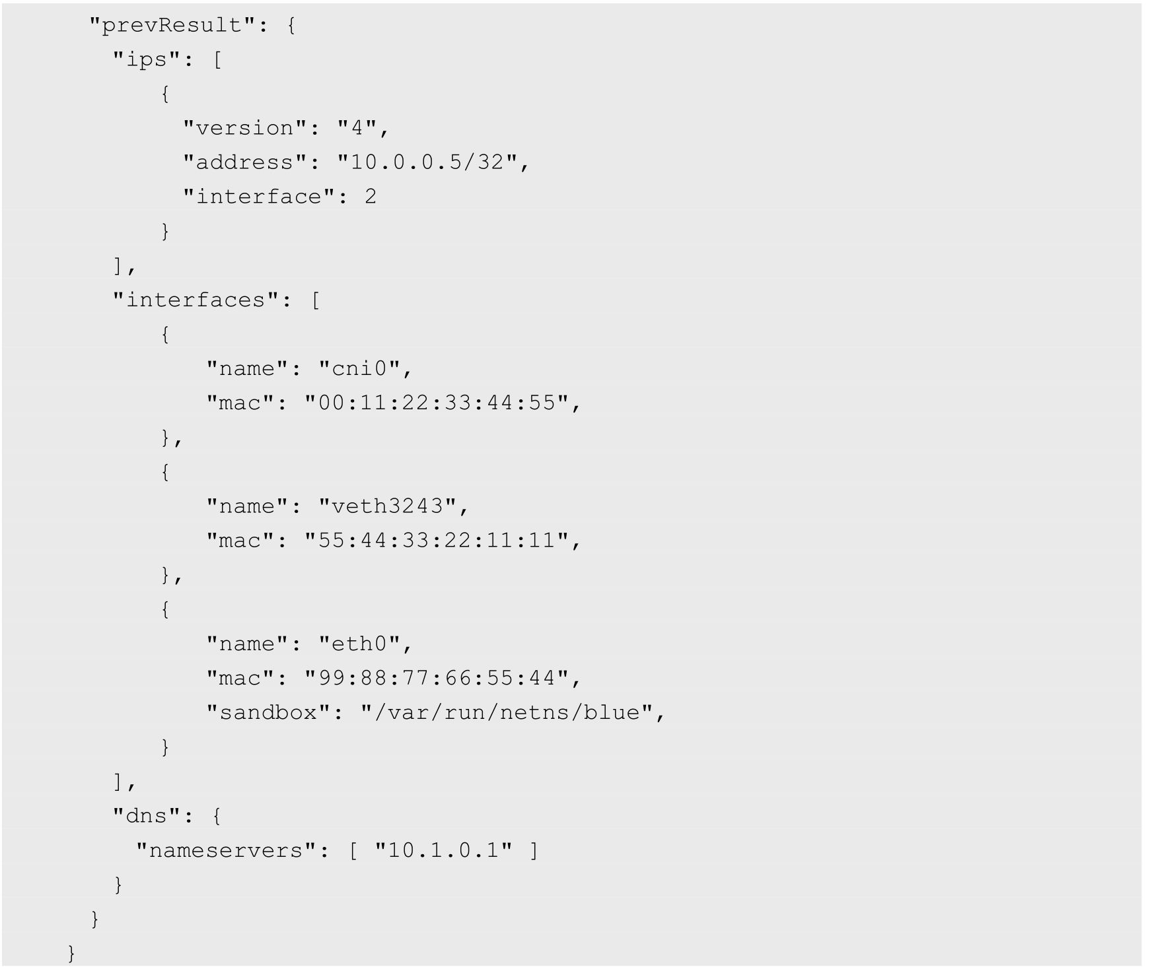

1.命令返回信息说明

对于ADD或DELETE操作，返回码为0表示执行成功，非0表示失败，并以JSON报文的格式通过标准输出（stdout）返回操作的结果。

以ADD操作为例，成功将容器添加到网络的结果将返回以下JSON报文。其中ips、routes和dns段的信息应该与IPAM Plugin（IPAM Plugin的说明详见下节）返回的结果相同，重要的是interfaces段，应通过CNI Plugin进行设置并返回：

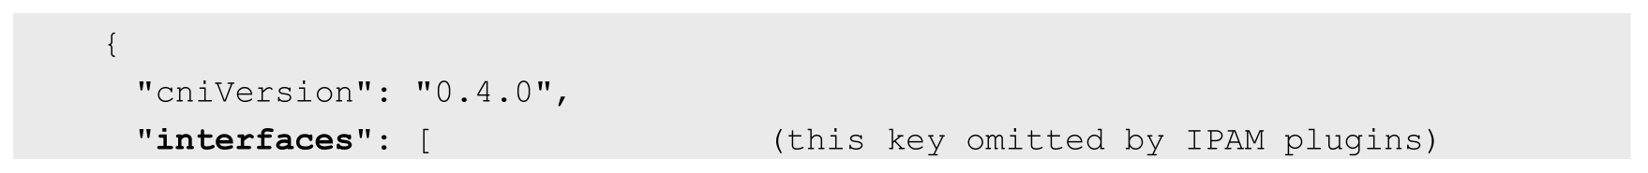

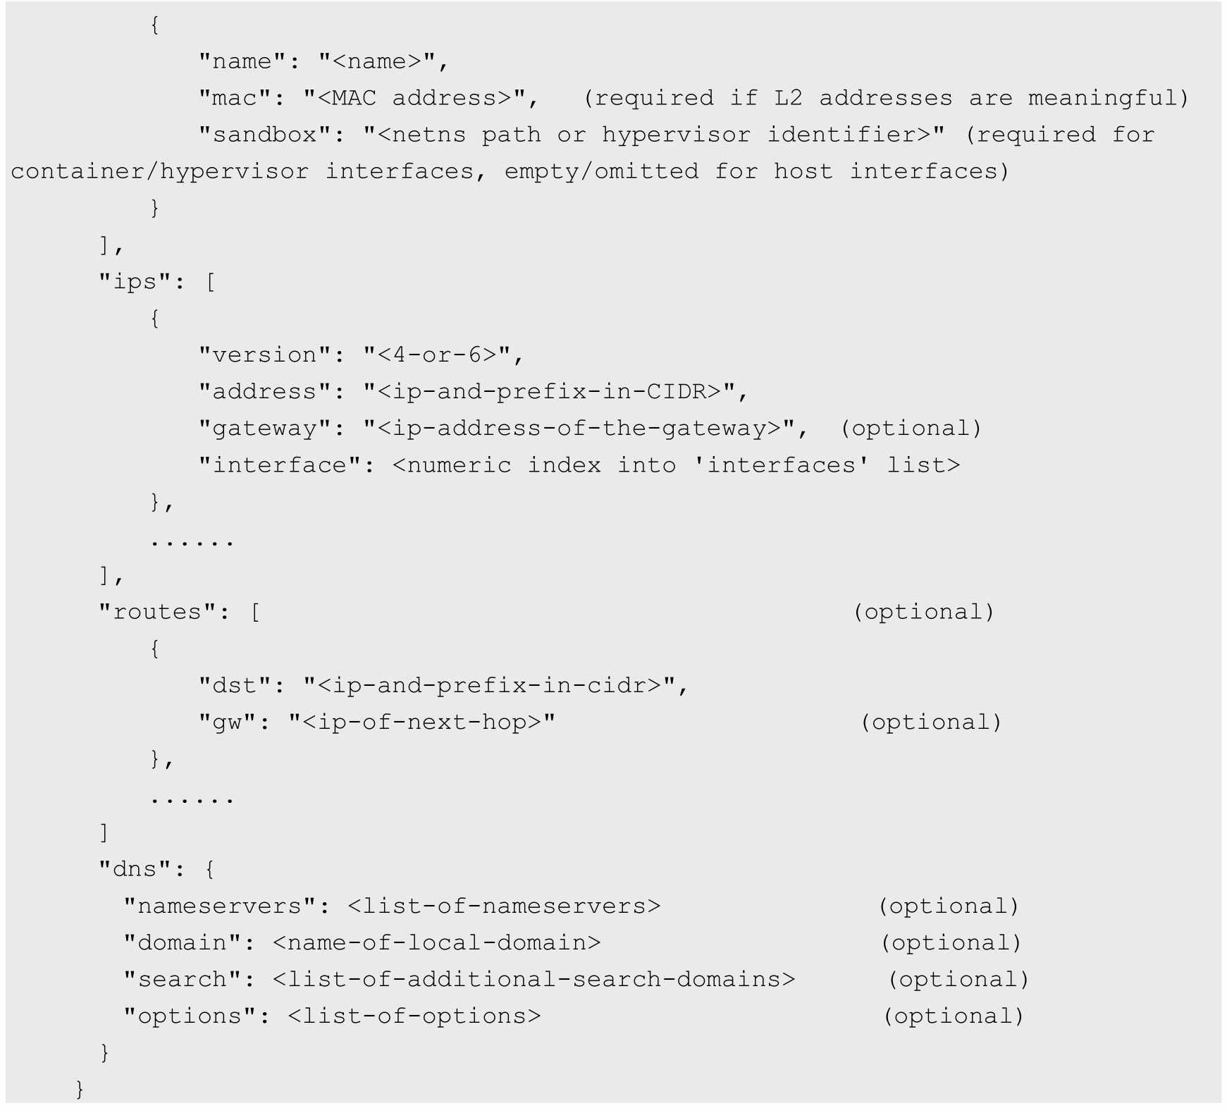

接口调用失败时，返回码不为0，应通过标准输出返回包含错误信息的如下JSON报文：

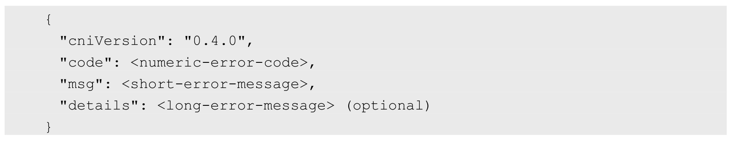

错误码包括如下内容。

◎　CNI版本不匹配。

◎　在网络配置中存在不支持的字段，详细信息应在msg中说明。

### 7.6.3　在Kubernetes中使用网络插件

Kubernetes目前支持两种网络插件的实现。

◎　CNI插件：根据CNI规范实现其接口，以与插件提供者进行对接。

◎　kubenet插件：使用bridge和host-local CNI插件实现一个基本的cbr0。

为了在Kubernetes集群中使用网络插件，需要在kubelet服务的启动参数上设置下面两个参数。

◎　--network-plugin-dir：kubelet启动时扫描网络插件的目录。

◎　--network-plugin：网络插件名称，对于CNI插件，设置为cni即可，无须关注--network-plugin-dir的路径。对于kubenet插件，设置为kubenet，目前仅实现了一个简单的cbr0 Linux网桥。

在设置--network-plugin="cni"时，kubelet还需设置下面两个参数。

◎　--cni-conf-dir：CNI插件的配置文件目录，默认为/etc/cni/net.d。该目录下配置文件的内容需要符合CNI规范。

◎　--cni-bin-dir：CNI插件的可执行文件目录，默认为/opt/cni/bin。

目前已有多个开源项目支持以CNI网络插件的形式部署到Kubernetes集群中，进行Pod的网络设置和网络策略的设置，包括Calico、Canal、Cilium、Contiv、Flannel、Romana、Weave Net等。

## 7.7　Kubernetes网络策略

为了实现细粒度的容器间网络访问隔离策略，Kubernetes从1.3版本开始，由SIG-Network小组主导研发了Network Policy机制，目前已升级为networking.k8s.io/v1稳定版本。Network Policy的主要功能是对Pod间的网络通信进行限制和准入控制，设置方式为将Pod的Label作为查询条件，设置允许访问或禁止访问的客户端Pod列表。目前查询条件可以作用于Pod和Namespace级别。

为了使用Network Policy，Kubernetes引入了一个新的资源对象NetworkPolicy，供用户设置Pod间网络访问的策略。但仅定义一个网络策略是无法完成实际的网络隔离的，还需要一个策略控制器（Policy Controller）进行策略的实现。策略控制器由第三方网络组件提供，目前Calico、Cilium、Kube-router、Romana、Weave Net等开源项目均支持网络策略的实现。

Network Policy的工作原理如图7.19所示，policy controller需要实现一个API Listener，监听用户设置的NetworkPolicy定义，并将网络访问规则通过各Node的Agent进行实际设置（Agent则需要通过CNI网络插件实现）。

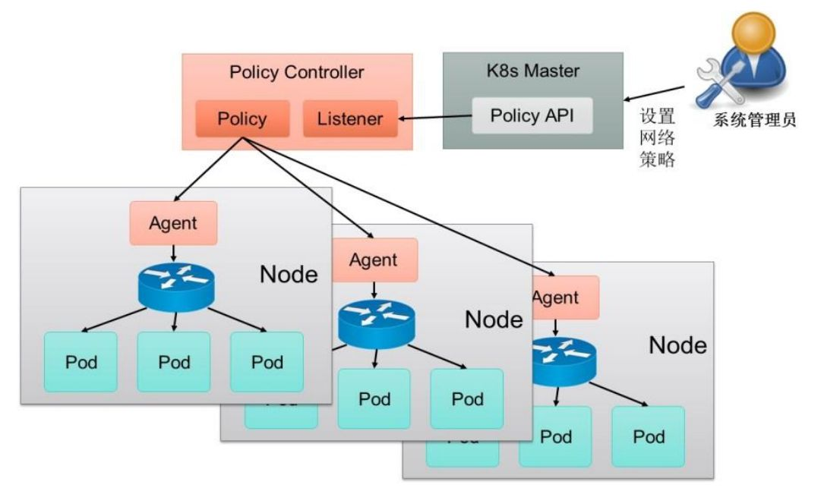

图7.19　Network Policy的工作原理

### 7.7.1　网络策略配置说明

网络策略的设置主要用于对目标Pod的网络访问进行限制，在默认情况下对所有Pod都是允许访问的，在设置了指向Pod的NetworkPolicy网络策略之后，到Pod的访问才会被限制。

下面通过一个例子对NetworkPolicy资源对象的使用进行说明：

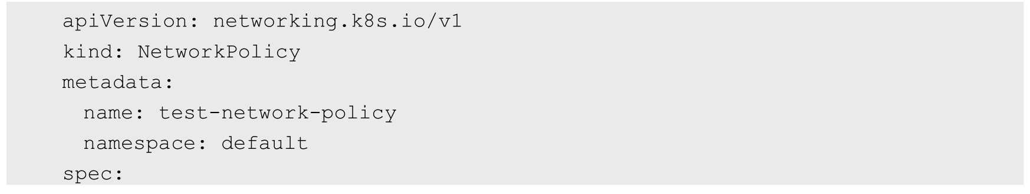

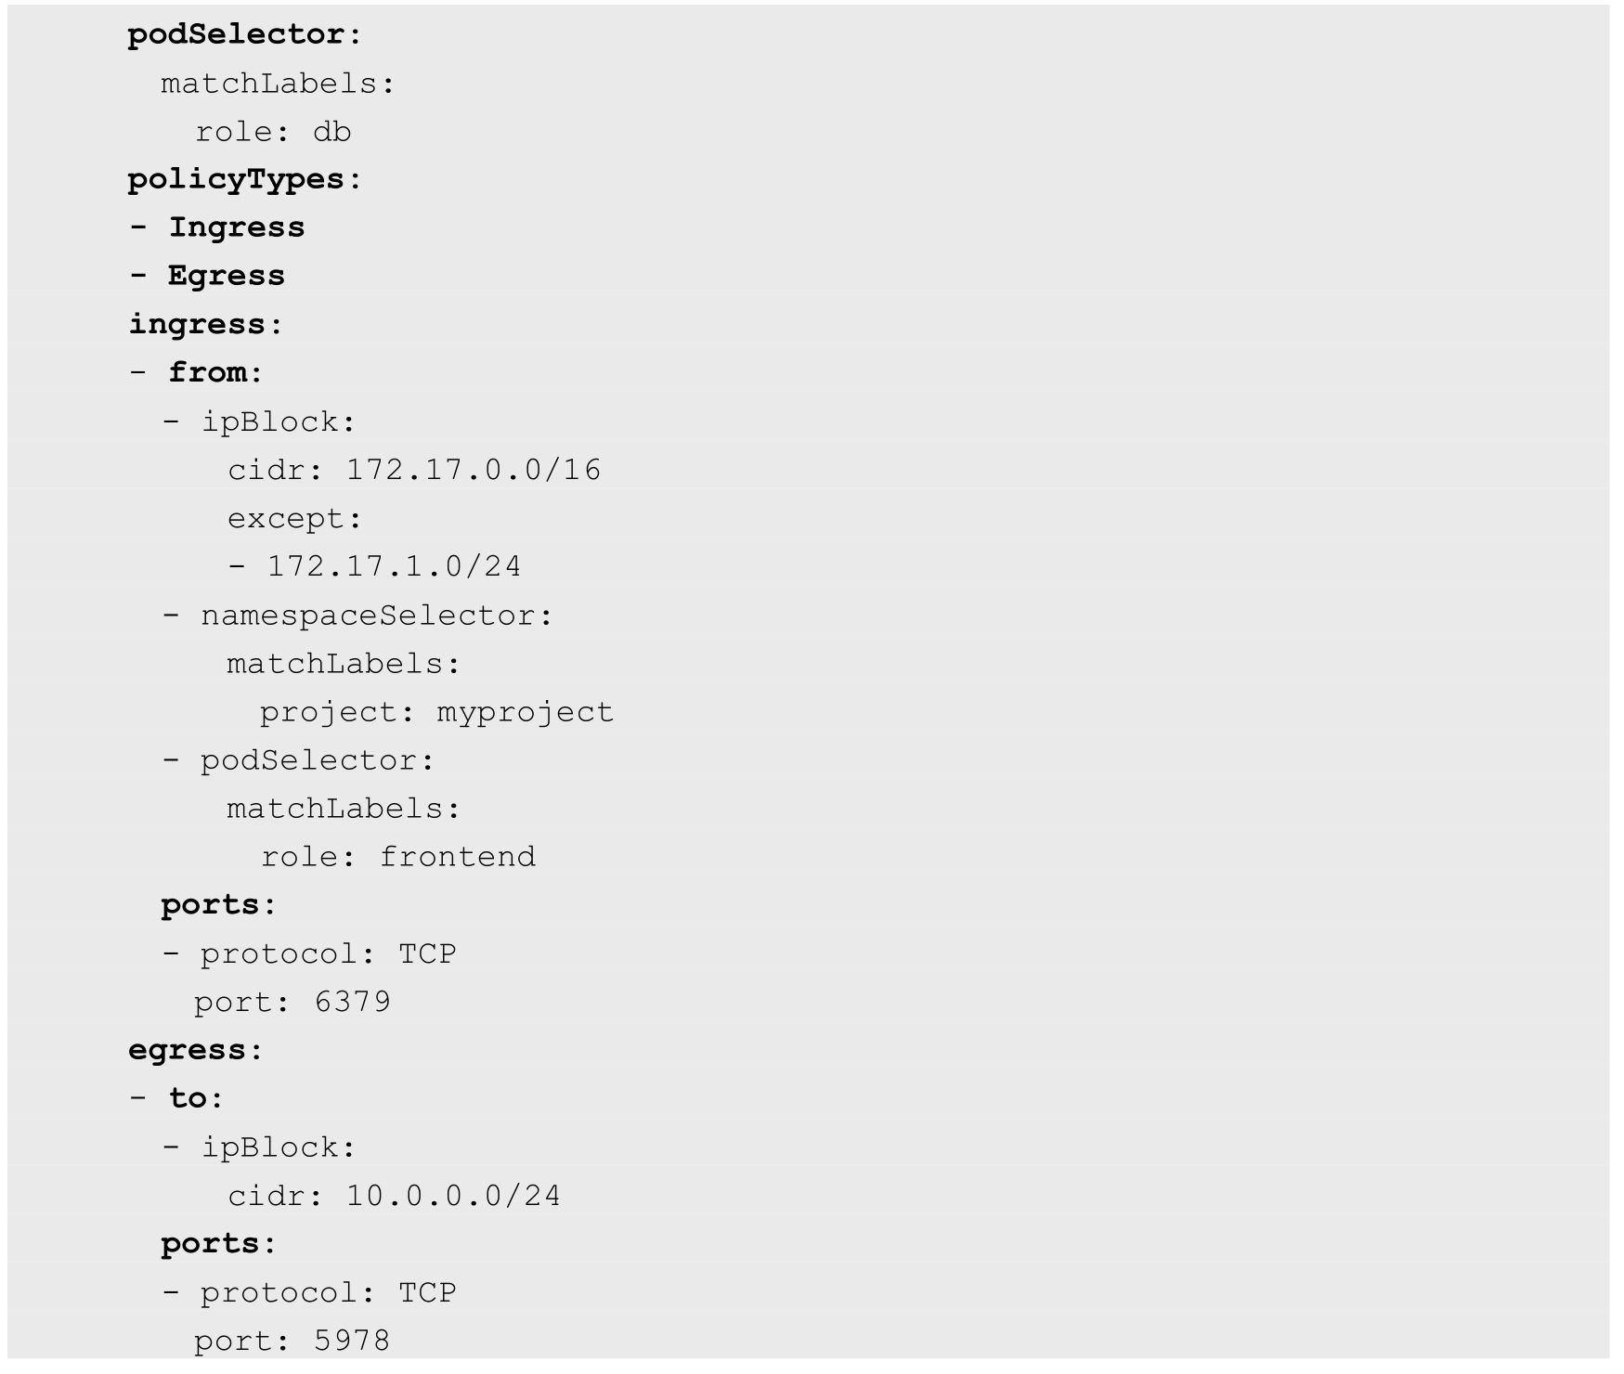

主要的参数说明如下。

◎　podSelector：用于定义该网络策略作用的Pod范围，本例的选择条件为包含“role=db”标签的Pod。

◎　policyTypes：网络策略的类型，包括ingress和egress两种，用于设置目标Pod的入站和出站的网络限制。

◎　ingress：定义允许访问目标Pod的入站白名单规则，满足from条件的客户端才能访问ports定义的目标Pod端口号。

- from：对符合条件的客户端Pod进行网络放行，规则包括基于客户端Pod的Label、基于客户端Pod所在的Namespace的Label或者客户端的IP范围。

- ports：允许访问的目标Pod监听的端口号。

◎　egress：定义目标Pod允许访问的“出站”白名单规则，目标Pod仅允许访问满足to条件的服务端IP范围和ports定义的端口号。

- to：允许访问的服务端信息，可以基于服务端Pod的Label、基于服务端Pod所在的Namespace的Label或者服务端IP范围。

- ports：允许访问的服务端的端口号。

通过本例的NetworkPolicy设置，对目标Pod的网络访问的效果如下。

◎　该网络策略作用于Namespace“default”中含有“role=db”Label的全部Pod。

◎　允许与目标Pod在同一个Namespace中的包含“role=frontend”Label的客户端Pod访问目标Pod。

◎　允许属于包含“project=myproject”Label的Namespace的客户端Pod访问目标Pod。

◎　允许从IP地址范围“172.17.0.0/16”的客户端Pod访问目标Pod，但是不包括IP地址范围“172.17.1.0/24”的客户端。

◎　允许目标Pod访问IP地址范围“10.0.0.0/24”并监听5978端口的服务。

这里是关于namespaceSelector和podSelector的说明：在from或to的配置中，namespaceSelector和podSelector可以单独设置，也可以组合配置。如果仅配置podSelector，则表示与目标Pod属于相同的Namespace，而组合设置则可以设置Pod所属的Namespace，例如：

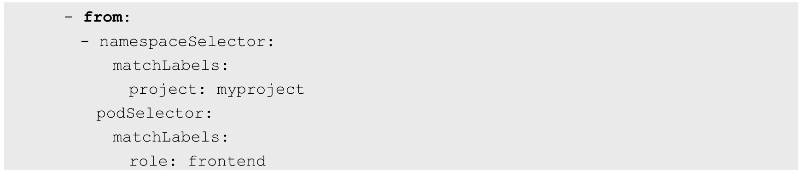

表示允许访问目标Pod的来源客户端Pod应具有如下属性：属于有“project=myproject”标签的Namespace，并且有“role=frontend”标签。

### 7.7.2　在Namespace级别设置默认的网络策略

在Namespace级别还可以设置一些默认的全局网络策略，以方便管理员对整个Namespace进行统一的网络策略设置。

默认禁止任何客户端访问该Namespace中的所有Pod：

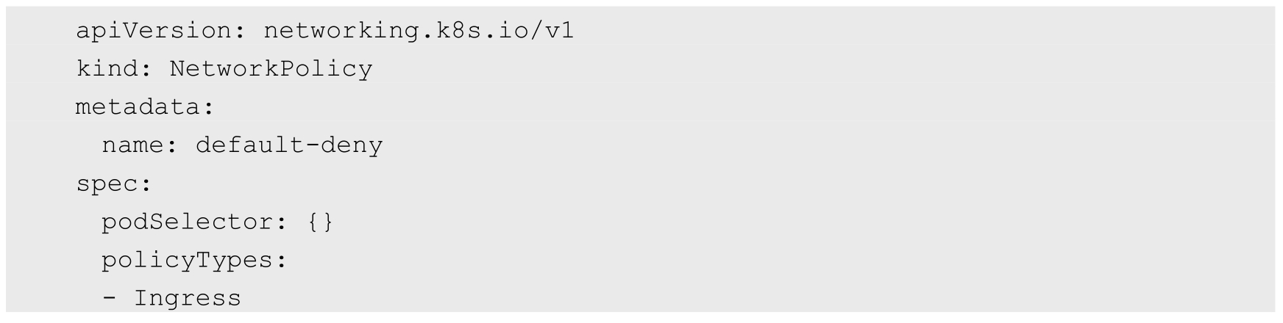

默认允许任何客户端访问该Namespace中的所有Pod：

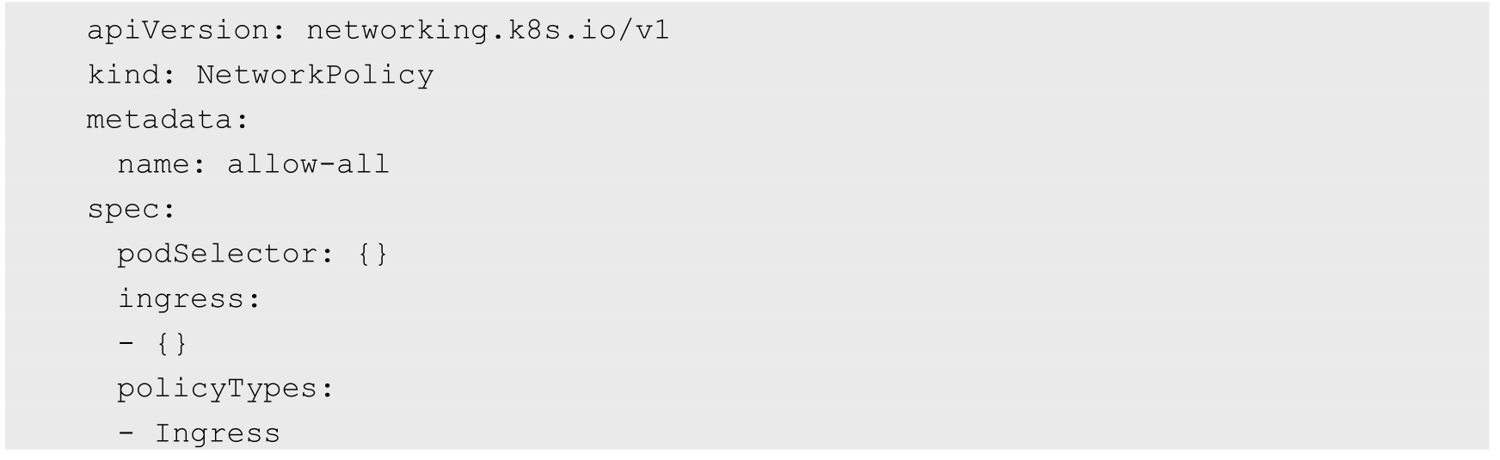

默认禁止该Namespace中的所有Pod访问外部服务：

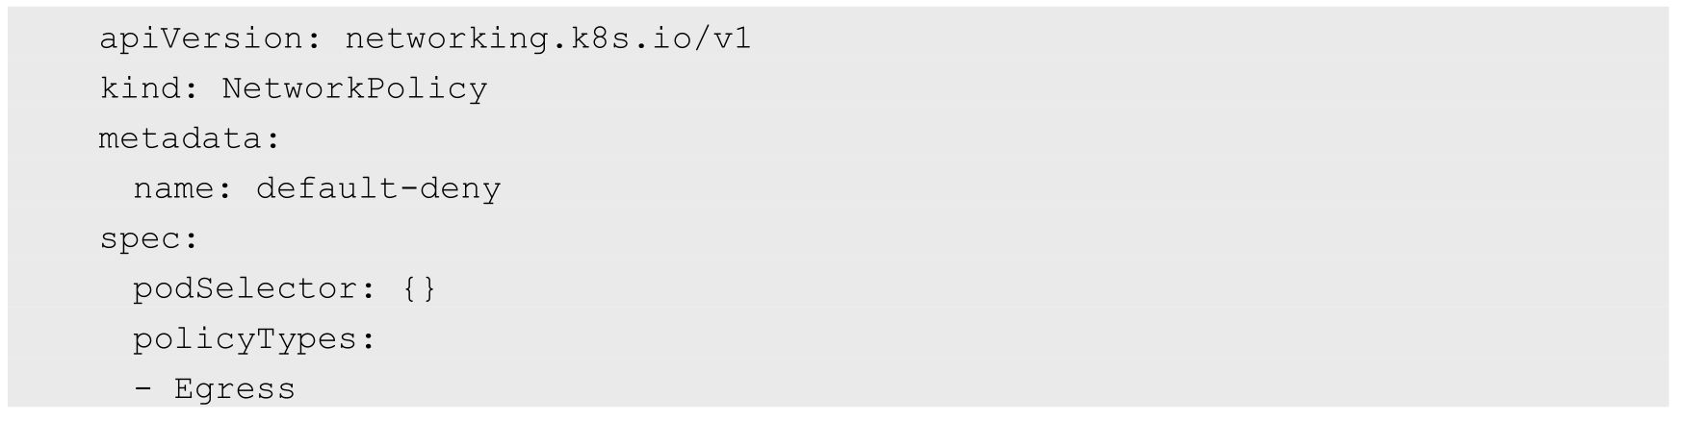

默认允许该Namespace中的所有Pod访问外部服务：

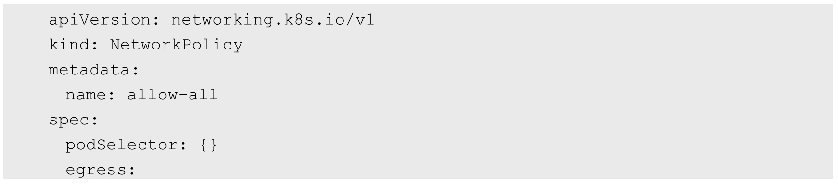



默认禁止任何客户端访问该Namespace中的所有Pod，同时禁止访问外部服务：

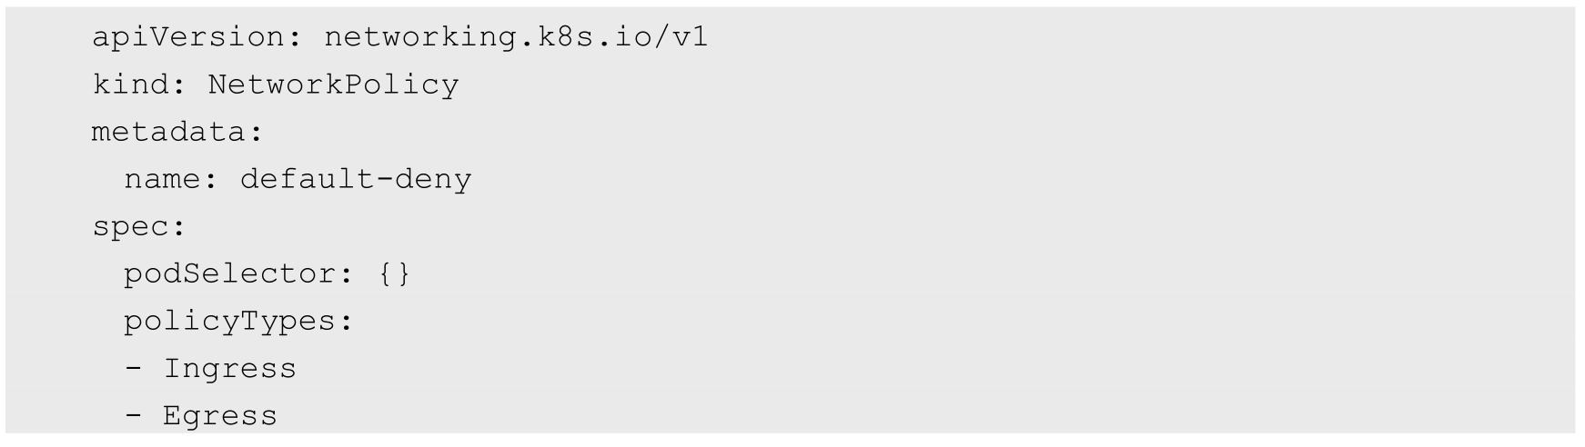

### 7.7.3　NetworkPolicy的发展

Kubernetes从1.12版本开始，引入了对SCTP协议的支持，目前为Alpha版本的功能，可以通过打开--feature-gates=SCTPSupport=true特性开关启用。开启之后，可以在NetworkPolicy资源对象中设置protocol字段的值为SCTP，启用对SCTP协议的网络隔离设置。这要求CNI插件提供对SCTP协议的支持。

## 7.8　开源的网络组件

Kubernetes的网络模型假定了所有Pod都在一个可以直接连通的扁平网络空间中。这在GCE里面是现成的网络模型，Kubernetes假定这个网络已经存在。而在私有云里搭建Kubernetes集群，就不能假定这种网络已经存在了。我们需要自己实现这个网络假设，将不同节点上的Docker容器之间的互相访问先打通，然后运行Kubernetes。

目前已经有多个开源组件支持容器网络模型。本节介绍几个常见的网络组件及其安装配置方法，包括Flannel、Open vSwitch、直接路由和Calico。

### 7.8.1　Flannel

Flannel之所以可以搭建Kubernetes依赖的底层网络，是因为它能实现以下两点。

（1）它能协助Kubernetes，给每一个Node上的Docker容器都分配互相不冲突的IP地址。

（2）它能在这些IP地址之间建立一个覆盖网络（Overlay Network），通过这个覆盖网络，将数据包原封不动地传递到目标容器内。

现在，通过图7.20来看看Flannel是如何实现这两点的。

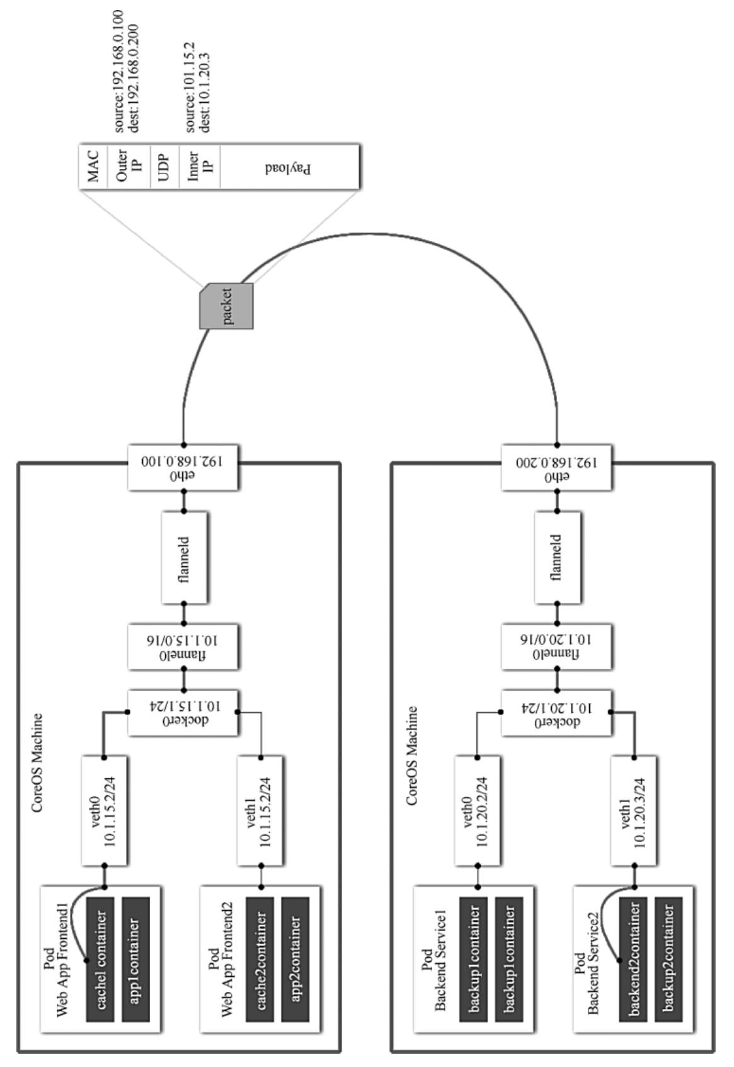

图7.20　Flannel的实现

可以看到，Flannel首先创建了一个名为flannel0的网桥，而且这个网桥的一端连接docker0网桥，另一端连接一个叫作flanneld的服务进程。

flanneld进程并不简单，它上连etcd，利用etcd来管理可分配的IP地址段资源，同时监控etcd中每个Pod的实际地址，并在内存中建立了一个Pod节点路由表；它下连docker0和物理网络，使用内存中的Pod节点路由表，将docker0发给它的数据包包装起来，利用物理网络的连接将数据包投递到目标flanneld上，从而完成Pod到Pod之间的直接地址通信。

Flannel之间的底层通信协议的可选技术包括UDP、VxLan、AWS VPC等多种方式。通过源flanneld封包、目标flanneld解包，最终docker0收到的就是原始的数据，对容器应用来说是透明的，感觉不到中间Flannel的存在。

我们看一下Flannel是如何做到为不同Node上的Pod分配的IP不产生冲突的。其实想到Flannel使用了集中的etcd存储就很容易理解了。它每次分配的地址段都在同一个公共区域获取，这样大家自然能够互相协调，不产生冲突了。而且在Flannel分配好地址段后，后面的事情是由Docker完成的，Flannel通过修改Docker的启动参数将分配给它的地址段传递进去：



通过这些操作，Flannel就控制了每个Node上的docker0地址段的地址，也就保障了所有Pod的IP地址在同一个水平网络中且不产生冲突了。

Flannel完美地实现了对Kubernetes网络的支持，但是它引入了多个网络组件，在网络通信时需要转到flannel0网络接口，再转到用户态的flanneld程序，到对端后还需要走这个过程的反过程，所以也会引入一些网络的时延损耗。

另外，Flannel模型默认采用了UDP作为底层传输协议，UDP本身是非可靠协议，虽然两端的TCP实现了可靠传输，但在大流量、高并发的应用场景下还需要反复测试，确保没有问题。

Flannel的安装和配置如下。

1）安装etcd

由于Flannel使用etcd作为数据库，所以需要预先安装好etcd，此处不再赘述。

2）安装Flannel

需要在每个Node上都安装Flannel。Flannel软件的下载地址为https://github.com/coreos/flannel/releases。将下载的压缩包flannel-<version>-linux-amd64.tar.gz解压，将二进制文件flanneld和mk-docker-opts.sh复制到/usr/bin（或其他PATH环境变量中的目录）下，即可完成对Flannel的安装。

3）配置Flannel

此处以使用systemd系统为例对flanneld服务进行配置。编辑服务配置文件/usr/lib/systemd/ system/flanneld.service：

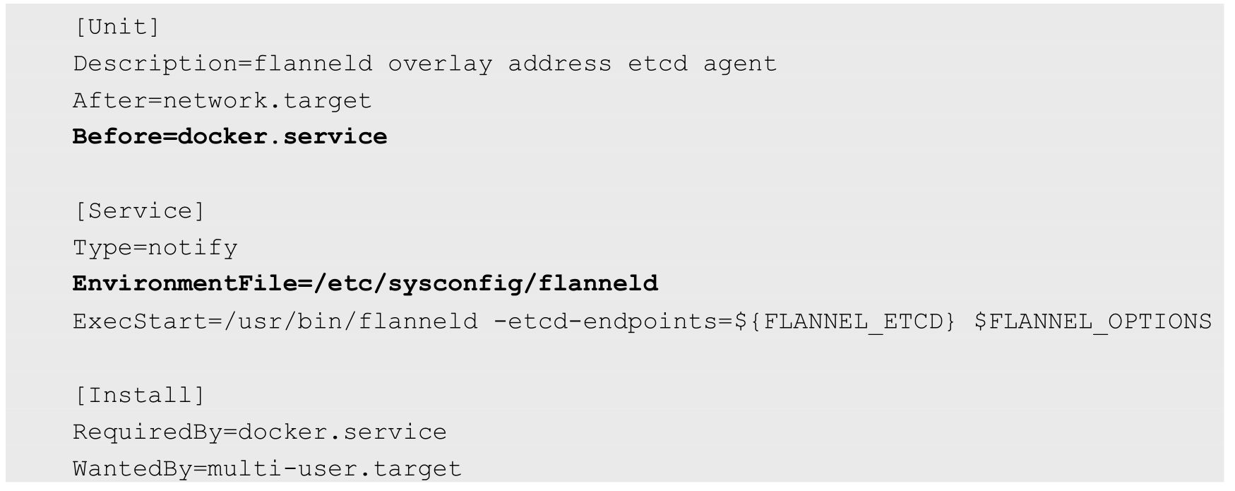

编辑配置文件/etc/sysconfig/flannel，设置etcd的URL地址：

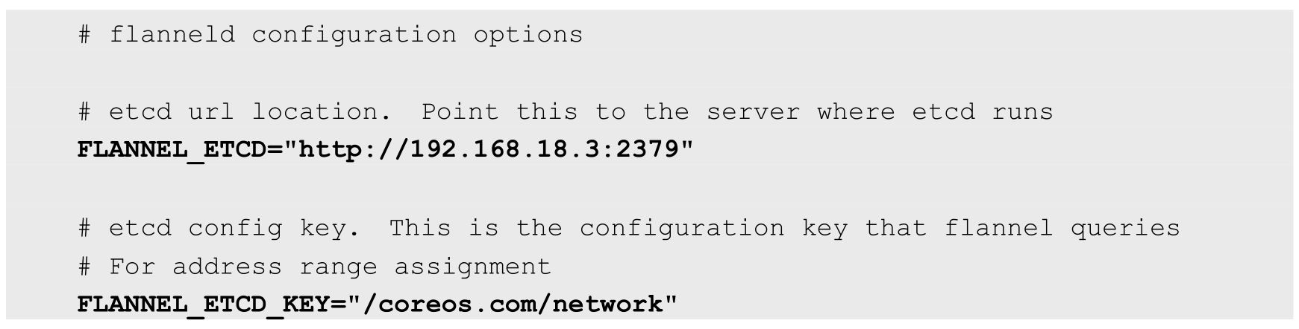

在启动flanneld服务之前，需要在etcd中添加一条网络配置记录，这个配置将用于flanneld分配给每个Docker的虚拟IP地址段：



由于Flannel将覆盖docker0网桥，所以如果Docker服务已启动，则需要停止Docker服务。

4）启动flanneld服务



5）设置docker0网桥的IP地址

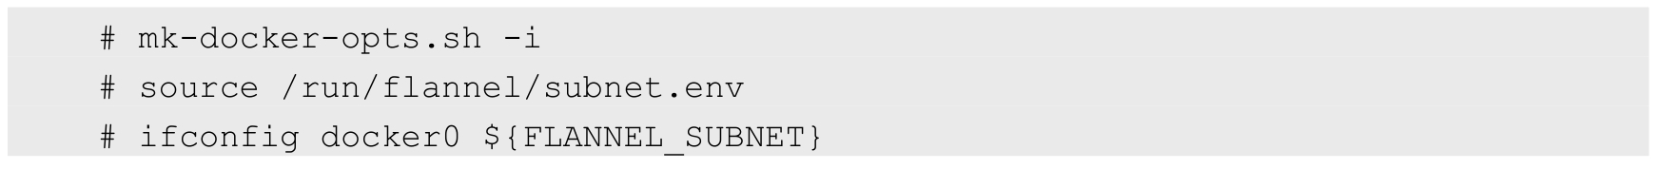

完成后确认网络接口docker0的IP地址属于flannel0的子网：

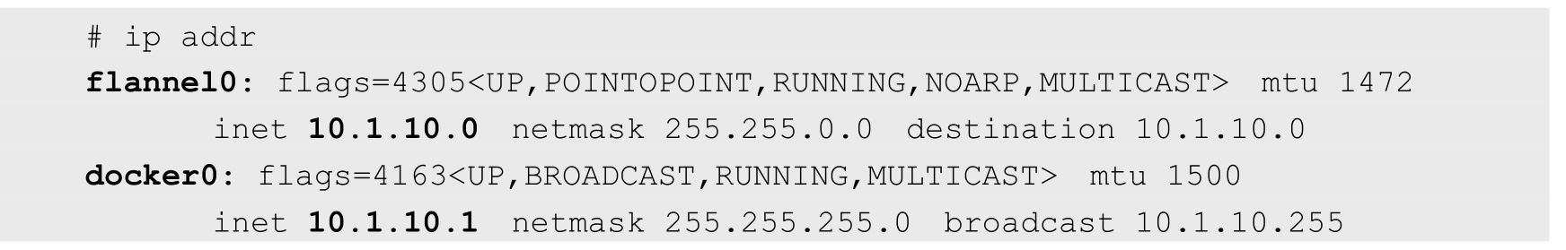

6）重新启动Docker服务



至此就完成了Flannel覆盖网络的设置。

使用ping命令验证各Node上docker0之间的相互访问。例如在Node1（docker0 IP=10.1.10.1）机器上ping Node2的docker0（docker0's IP=10.1.30.1），通过Flannel能够成功连接其他物理机的Docker网络：

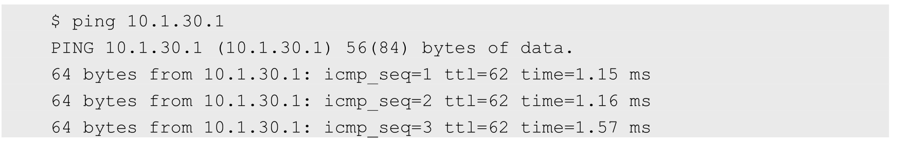

我们也可以在etcd中查看Flannel设置的flannel0地址与物理机IP地址的对应规则：

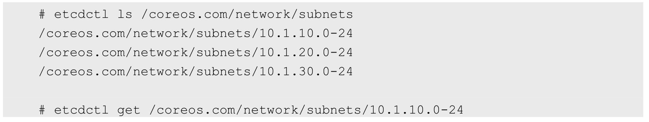

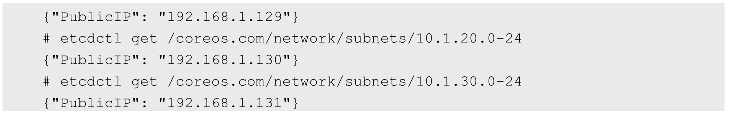

### 7.8.2　Open vSwitch

在了解了Flannel后，我们再看看Open vSwitch是怎么解决上述两个问题的。

Open vSwitch是一个开源的虚拟交换机软件，有点儿像Linux中的bridge，但是功能要复杂得多。Open vSwitch的网桥可以直接建立多种通信通道（隧道），例如Open vSwitch with GRE/VxLAN。这些通道的建立可以很容易地通过OVS的配置命令实现。在Kubernetes、Docker场景下，我们主要是建立L3到L3的隧道。举个例子来看看Open vSwitch with GRE/VxLAN的网络架构，如图7.21所示。

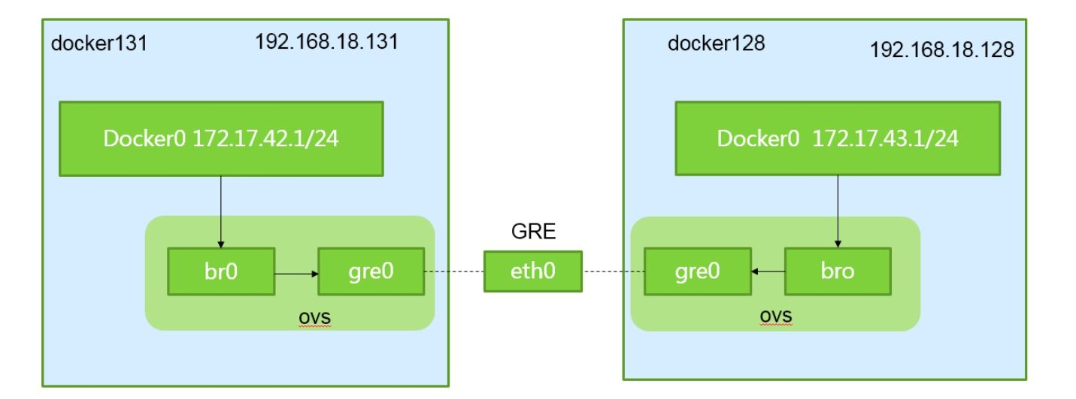

图7.21　Open vSwitch with GRE/VxLAN的网络架构

首先，为了避免Docker创建的docker0地址产生冲突（因为Docker Daemon启动且给docker0选择子网地址时只有几个备选列表，很容易产生冲突），我们可以将docker0网桥删除，手动建立一个Linux网桥，然后手动给这个网桥配置IP地址范围。

其次，建立Open vSwitch的网桥ovs，使用ovs-vsctl命令给ovs网桥增加gre端口，在添加gre端口时要将目标连接的NodeIP地址设置为对端的IP地址。对每一个对端IP地址都需要这么操作（对于大型集群网络，这可是个体力活，要做自动化脚本来完成）。

最后，将ovs的网桥作为网络接口，加入Docker的网桥上（docker0或者自己手工建立的新网桥）。

重启ovs网桥和Docker的网桥，并添加一个Docker的地址段到Docker网桥的路由规则项，就可以将两个容器的网络连接起来了。

1.网络通信过程

当容器内的应用访问另一个容器的地址时，数据包会通过容器内的默认路由发送给docker0网桥。ovs的网桥是作为docker0网桥的端口存在的，它会将数据发送给ovs网桥。ovs网络已经通过配置建立了和其他ovs网桥的GRE/VxLAN隧道，自然能将数据送达对端的Node，并送往docker0及Pod。

通过新增的路由项，Node本身的应用数据也被路由到docker0网桥上，和刚才的通信过程一样，自然也可以访问其他Node上的Pod。

2.OVS with GRE/VxLAN组网方式的特点

OVS的优势是，作为开源虚拟交换机软件，它相对成熟和稳定，而且支持各类网络隧道协议，通过了OpenStack等项目的考验。

另一方面，在前面介绍Flannel时可知，Flannel除了支持建立覆盖网络，保证Pod到Pod的无缝通信，还和Kubernetes、Docker架构体系紧密结合。Flannel能够感知Kubernetes的Service，动态维护自己的路由表，还通过etcd来协助Docker对整个Kubernetes集群中docker0的子网地址分配。而我们在使用OVS时，很多事情就需要手工完成了。

无论是OVS还是Flannel，通过覆盖网络提供的Pod到Pod通信都会引入一些额外的通信开销，如果是对网络依赖特别重的应用，则需要评估对业务的影响。

Open vSwitch的安装和配置如下。

以两个Node为例，目标网络拓扑如图7.22所示。

首先，确保节点192.168.18.128的Docker0采用了172.17.43.0/24网段，而192.168.18.131的Docker0采用了172.17.42.0/24网段，对应的参数为docker daemon的启动参数“--bip”设置的值。

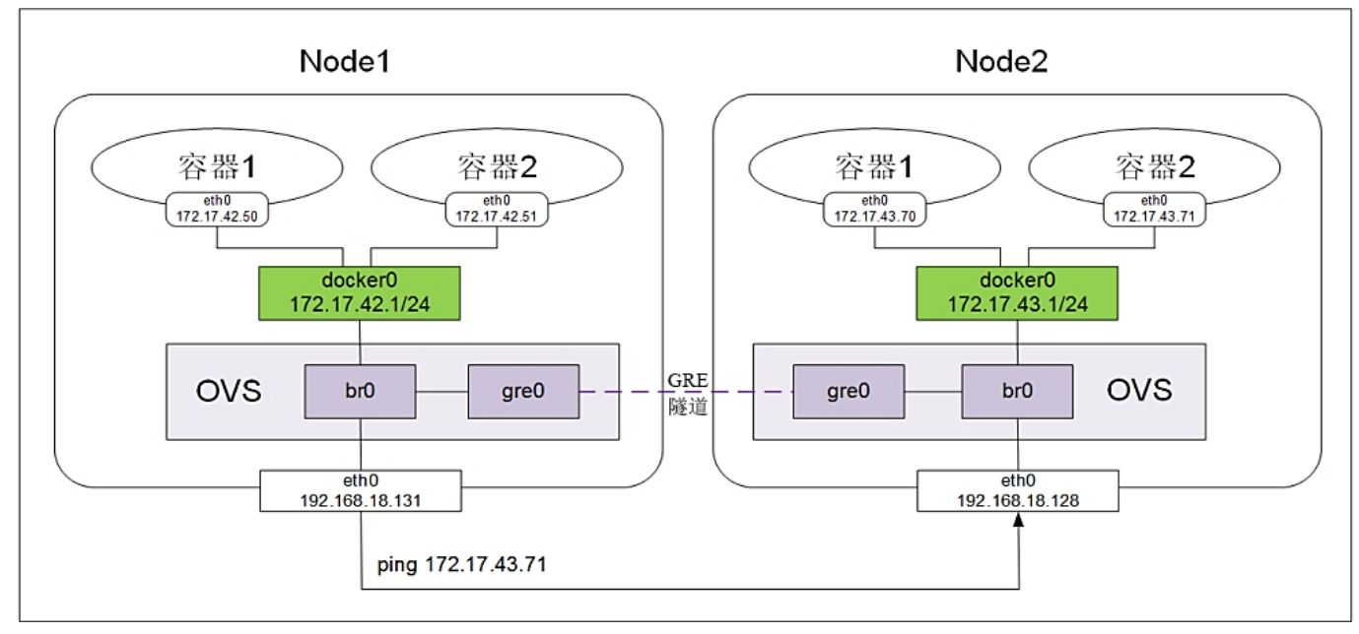

图7.22　目标网络拓扑

1.在两个Node上安装ovs



禁止selinux，配置后重启Linux：



查看Open vSwitch的服务状态，应该启动ovsdb-server与ovs-vswitchd两个进程：



查看Open vSwitch的相关日志，确认没有异常：

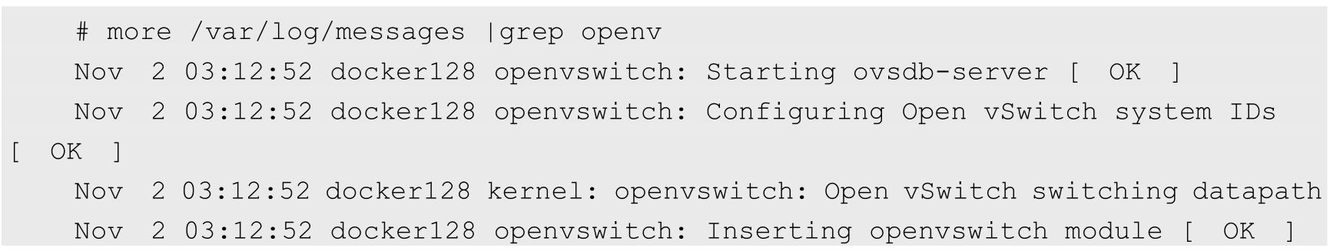

注意，上述操作需要在两个节点机器上分别执行完成。

2.创建网桥和GRE隧道

接下来需要在每个Node上都建立ovs的网桥br0，然后在网桥上创建一个GRE隧道连接对端网桥，最后把ovs的网桥br0作为一个端口连接到docker0这个Linux网桥上（可以认为是交换机互联），这样一来，两个节点机器上的docker0网段就能互通了。

下面以节点机器192.168.18.131为例，具体的操作步骤如下。

（1）创建ovs网桥：



（2）创建GRE隧道连接对端，remote_ip为对端eth0的网卡地址：



（3）添加br0到本地docker0，使得容器流量通过OVS流经tunnel：



（4）启动br0与docker0网桥：



（5）添加路由规则。由于192.168.18.128与192.168.18.131的docker0网段分别为172.17.43.0/24与172.17.42.0/24，这两个网段的路由都需要经过本机的docker0网桥路由，其中一个24网段是通过OVS的GRE隧道到达对端的，因此需要在每个Node上都添加通过docker0网桥转发的172.17.0.0/16段的路由规则：



（6）清空Docker自带的iptables规则及Linux的规则，后者存在拒绝icmp报文通过防火墙的规则：



在192.168.18.131上完成上述步骤后，在192.168.18.128节点执行同样的操作，注意，GRE隧道里的IP地址要改为对端节点（192.168.18.131）的IP地址。

配置完成后，192.168.18.131的IP地址、docker0的IP地址及路由等重要信息显示如下：

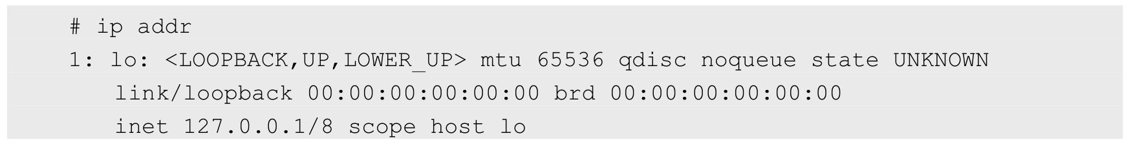

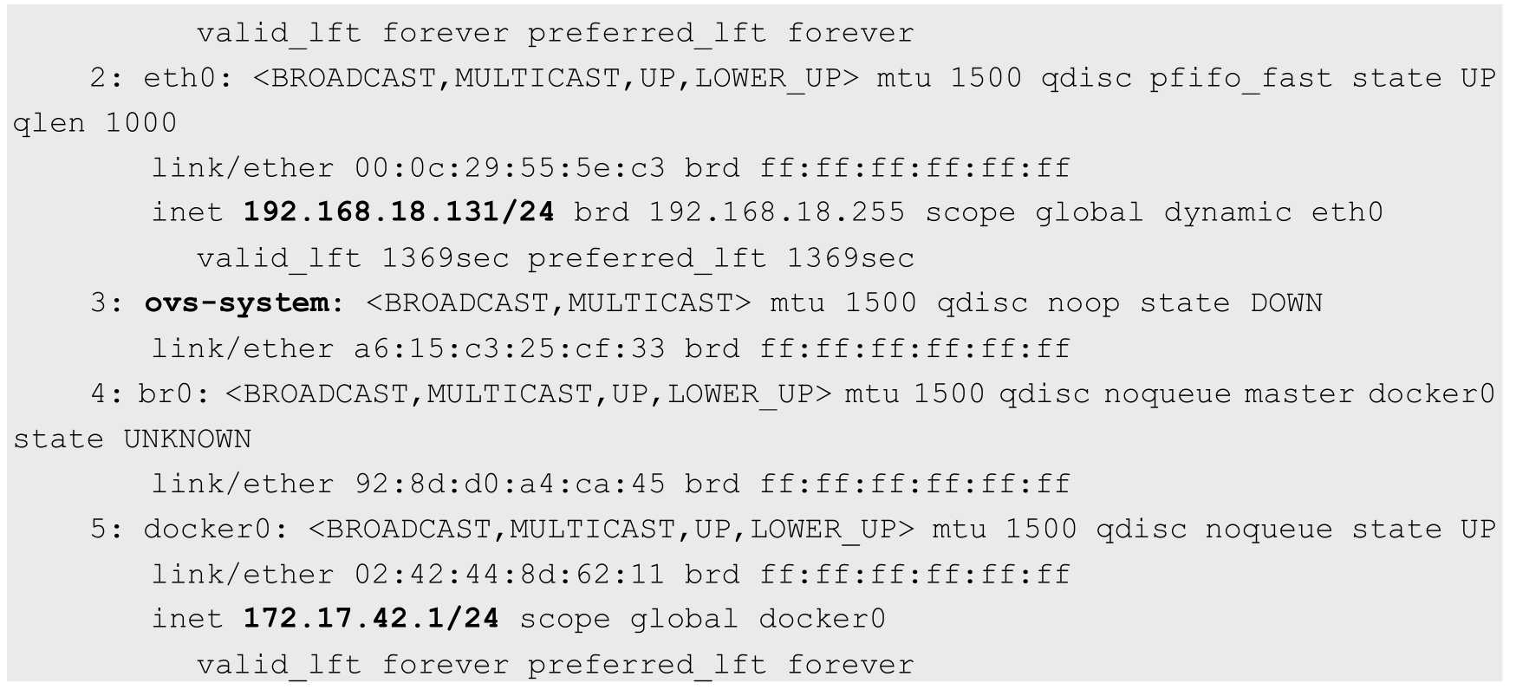

同样，192.168.18.128节点的重要信息如下：

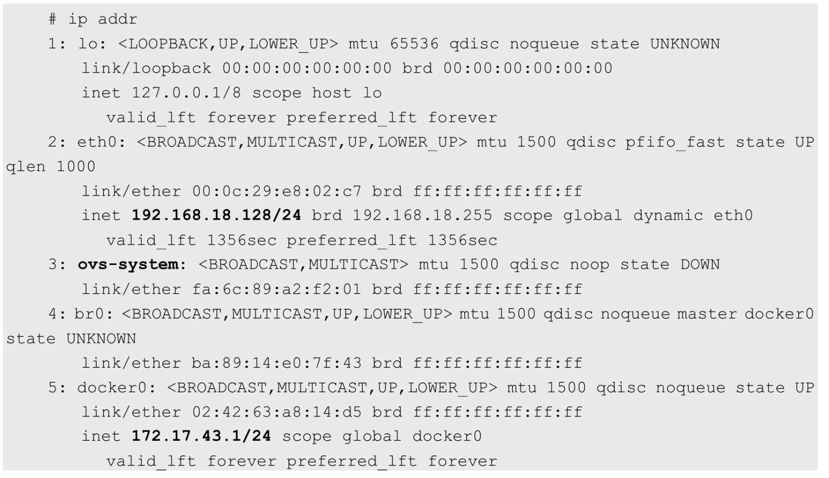

3.两个Node上容器之间的互通测试

首先，在192.168.18.128节点上ping 192.168.18.131上的docker0地址172.17.42.1，验证网络的互通性：

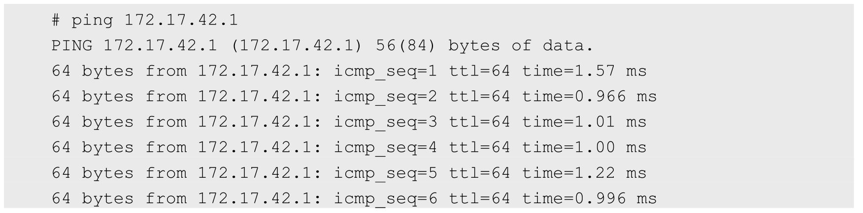

下面通过tshark抓包工具来分析流量走向。首先，在192.168.18.128节点监听在br0上是否有GRE报文，执行下面的命令，我们发现在br0上并没有GRE报文：

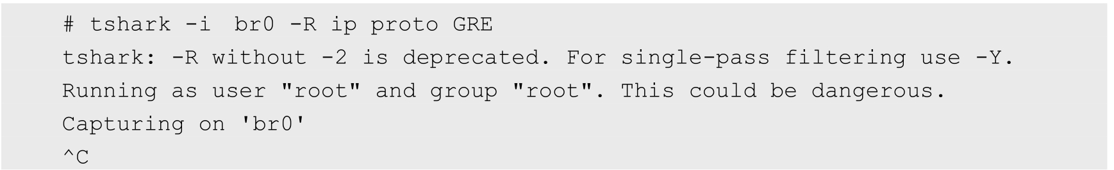

在eth0上抓包，则发现了GRE封装的ping包报文通过，说明GRE是在物理网络上完成的封包过程：

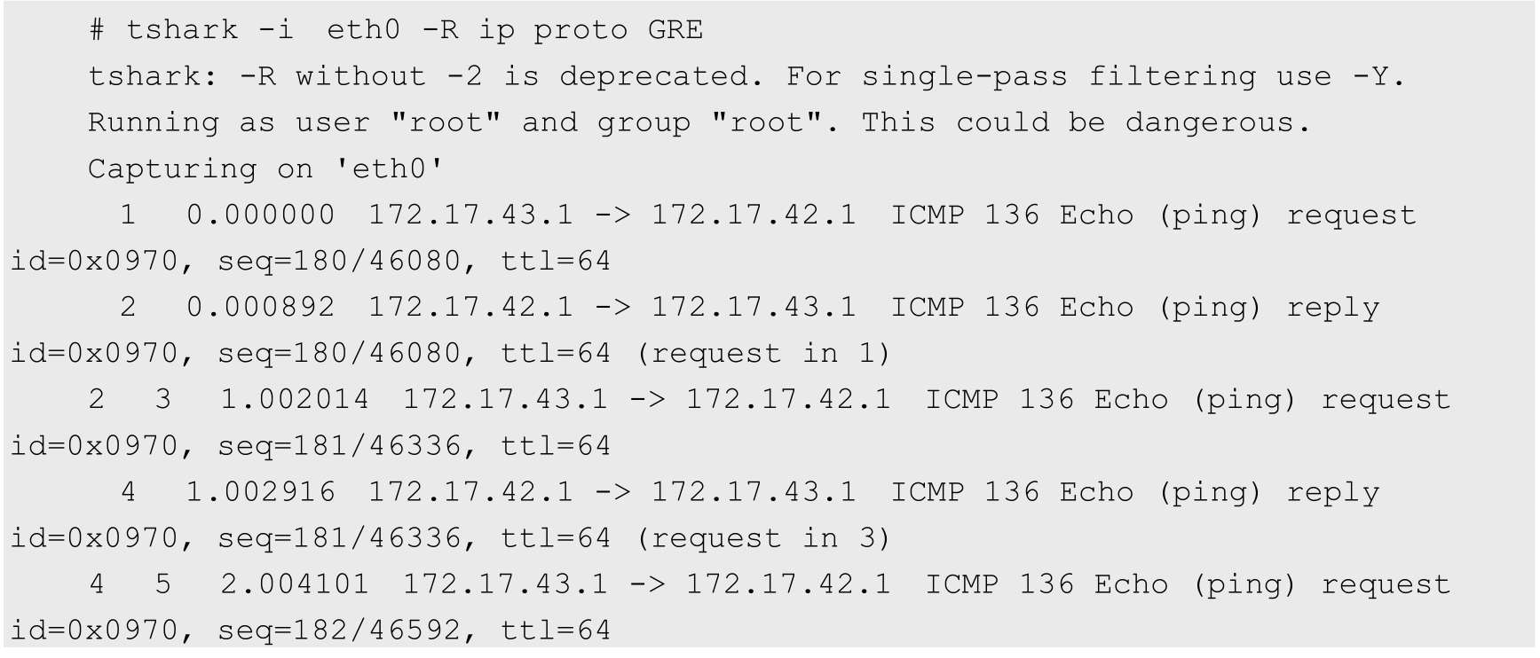

至此，基于OVS的网络搭建成功，由于GRE是点对点的隧道通信方式，所以如果有多个Node，则需要建立N×(N-1)条GRE隧道，即所有Node组成一个网状网络，实现了全网互通。

### 7.8.3　直接路由

我们知道，docker0网桥上的IP地址在Node网络上是看不到的。从一个Node到一个Node内的docker0是不通的，因为它不知道某个IP地址在哪里。如果能够让这些机器知道对端docker0地址在哪里，就可以让这些docker0互相通信了。这样，在所有Node上运行的Pod就都可以互相通信了。

我们可以通过部署MultiLayer Switch（MLS）来实现这一点，在MLS中配置每个docker0子网地址到Node地址的路由项，通过MLS将docker0的IP寻址定向到对应的Node上。

另外，我们可以将这些docker0和Node的匹配关系配置在Linux操作系统的路由项中，这样通信发起的Node就能够根据这些路由信息直接找到目标Pod所在的Node，将数据传输过去。如图7.23所示。

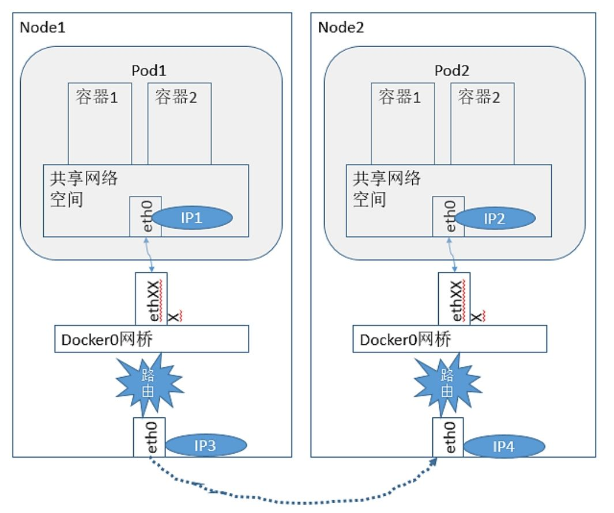

图7.23　直接路由Pod到Pod通信

我们在每个Node的路由表中增加对方所有docker0的路由项。

例如，Pod1所在docker0网桥的IP子网是10.1.10.0，Node的地址为192.168.1.128；而Pod2所在docker0网桥的IP子网是10.1.20.0，Node的地址为192.168.1.129。

在Node1上用route add命令增加一条到Node2上docker0的静态路由规则：



同样，在Node2上增加一条到Node1上docker0的静态路由规则：



在Node1上通过ping命令验证到Node2上docker0的网络连通性。这里10.1.20.1为Node2上docker0网桥自身的IP地址：

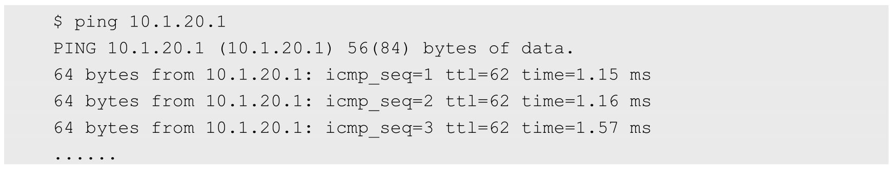

可以看到，路由转发规则生效，Node1可以直接访问Node2上的docker0网桥，进一步就可以访问属于docker0网段的容器应用了。

在大规模集群中，在每个Node上都需要配置到其他docker0/Node的路由项，这会带来很大的工作量；并且在新增机器时，对所有Node都需要修改配置；在重启机器时，如果docker0的地址有变化，则也需要修改所有Node的配置，这显然是非常复杂的。

为了管理这些动态变化的docker0地址，动态地让其他Node都感知到它，还可以使用动态路由发现协议来同步这些变化。在运行动态路由发现协议代理的Node时，会将本机LOCAL路由表的IP地址通过组播协议发布出去，同时监听其他Node的组播包。通过这样的信息交换，Node上的路由规则就都能够相互学习。当然，路由发现协议本身还是很复杂的，感兴趣的话，可以查阅相关规范。在实现这些动态路由发现协议的开源软件中，常用的有Quagga（http://www.quagga.net）、Zebra等。下面简单介绍直接路由的操作过程。

首先，手工分配Docker bridge的地址，保证它们在不同的网段是不重叠的。建议最好不用Docker Daemon自动创建的docker0（因为我们不需要它的自动管理功能），而是单独建立一个bridge，给它配置规划好的IP地址，然后使用--bridge=XX来指定网桥。

然后，在每个节点上都运行Quagga。

完成这些操作后，我们很快就能得到一个Pod和Pod直接互相访问的环境了。由于路由发现能够被网络上的所有设备接收，所以如果网络上的路由器也能打开RIP协议选项，则能够学习到这些路由信息。通过这些路由器，我们甚至可以在非Node上使用Pod的IP地址直接访问Node上的Pod了。

除了在每台服务器上安装Quagga软件并启动，还可以使用Quagga容器运行（例如index.alauda.cn/georce/router）。在每个Node上下载该Docker镜像：



在运行Quagga容器之前，需要确保每个Node上docker0网桥的子网地址不能重叠，也不能与物理机所在的网络重叠，这需要网络管理员的仔细规划。

下面以3个Node为例，每个Node的docker0网桥的地址如下（前提是Node物理机的IP地址不是10.1.X.X地址段）：

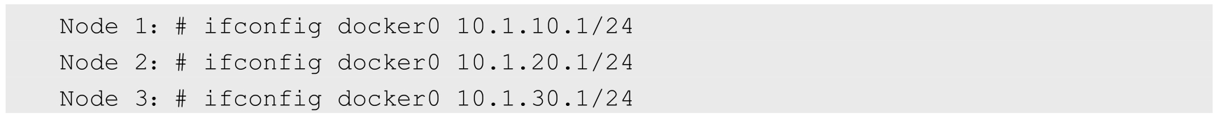

在每个Node上启动Quagga容器。需要说明的是，Quagga需要以--privileged特权模式运行，并且指定--net=host，表示直接使用物理机的网络：



启动成功后，各Node上的Quagga会相互学习来完成到其他机器的docker0路由规则的添加。

一段时间后，在Node1上使用route -n命令来查看路由表，可以看到Quagga自动添加了两条到Node2和到Node3上docker0的路由规则：

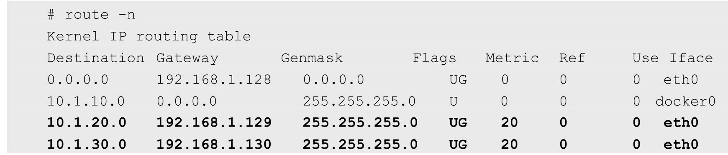

在Node2上查看路由表，可以看到自动添加了两条到Node1和Node3上docker0的路由规则：

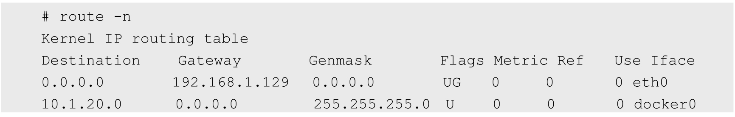



至此，所有Node上的docker0就都可以互联互通了。

当然，聪明的你还会有新的疑问：这样做的话，由于每个Pod的地址都会被路由发现协议广播出去，会不会存在路由表过大的情况？实际上，路由表通常都会有高速缓存，查找速度会很快，不会对性能产生太大的影响。当然，如果你的集群容量在数千个Node以上，则仍然需要测试和评估路由表的效率问题。

### 7.8.4　Calico容器网络和网络策略实战

本节以Calico为例讲解Kubernetes中CNI插件和网络策略的原理和应用。

1.Calico简介

Calico是一个基于BGP的纯三层的网络方案，与OpenStack、Kubernetes、AWS、GCE等云平台都能够良好地集成。Calico在每个计算节点都利用Linux Kernel实现了一个高效的vRouter来负责数据转发。每个vRouter都通过BGP1协议把在本节点上运行的容器的路由信息向整个Calico网络广播，并自动设置到达其他节点的路由转发规则。Calico保证所有容器之间的数据流量都是通过IP路由的方式完成互联互通的。Calico节点组网时可以直接利用数据中心的网络结构（L2或者L3），不需要额外的NAT、隧道或者Overlay Network，没有额外的封包解包，能够节约CPU运算，提高网络效率，如图7.24所示。

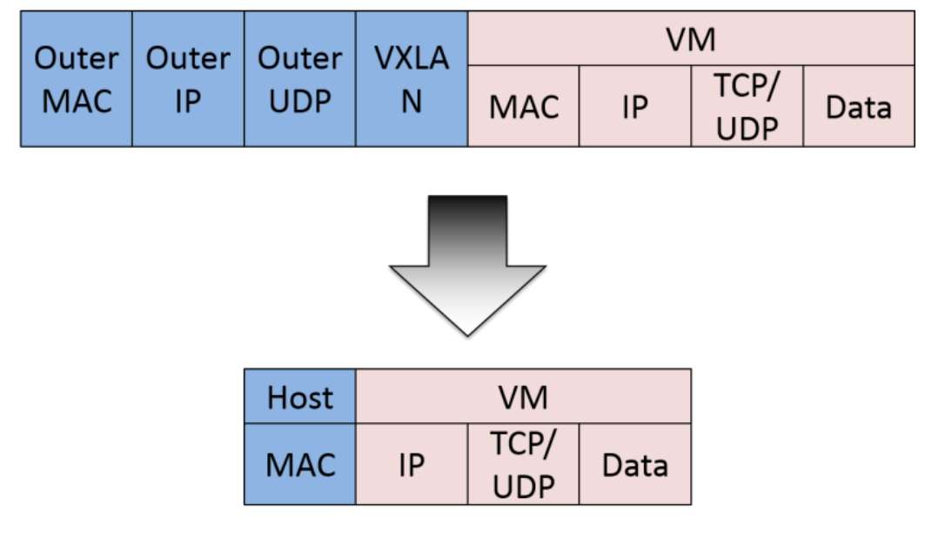

图7.24　Calico不使用额外的封包解包

Calico在小规模集群中可以直接互联，在大规模集群中可以通过额外的BGP route reflector来完成，如图7.25所示。

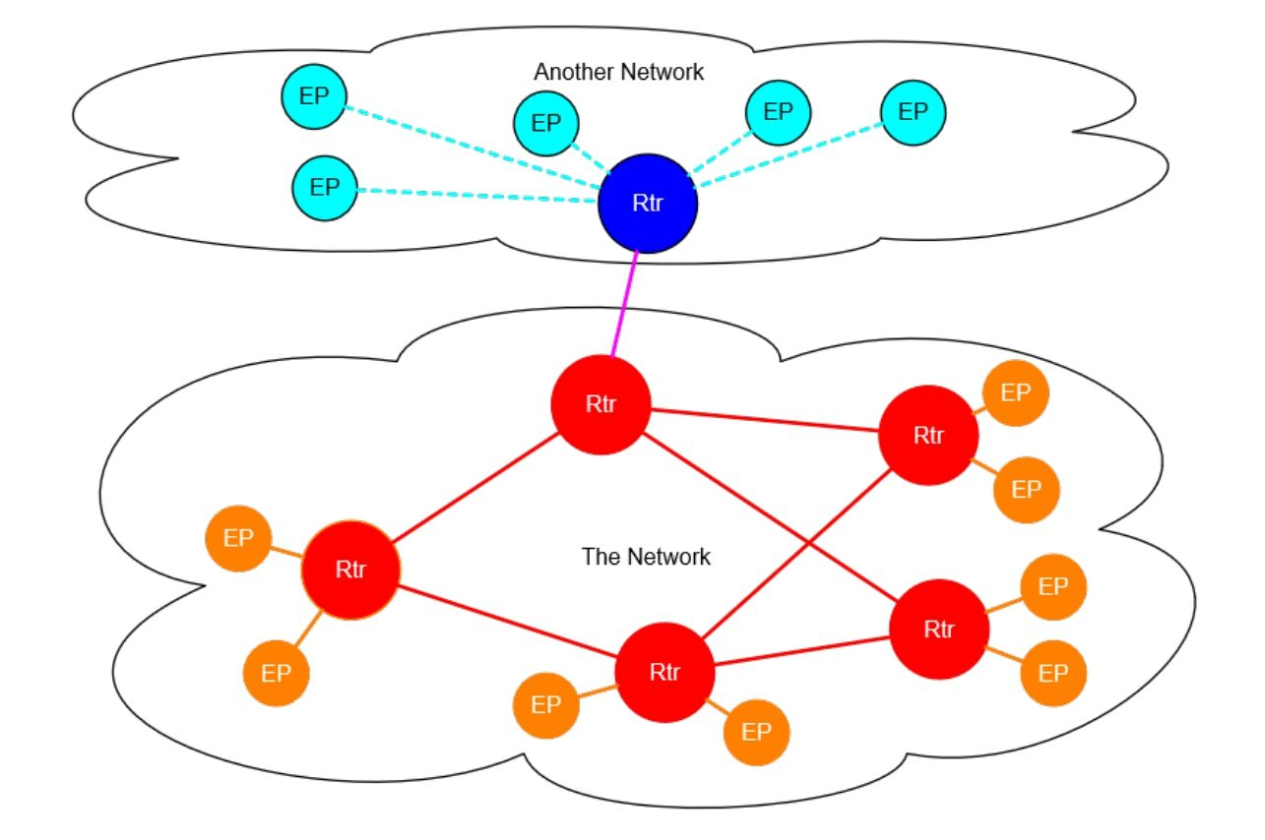

图7.25　通过BGP route reflector连接大规模网络

此外，Calico基于iptables还提供了丰富的网络策略，实现了Kubernetes的Network Policy策略，提供容器间网络可达性限制的功能。

Calico的系统架构如图7.26所示。

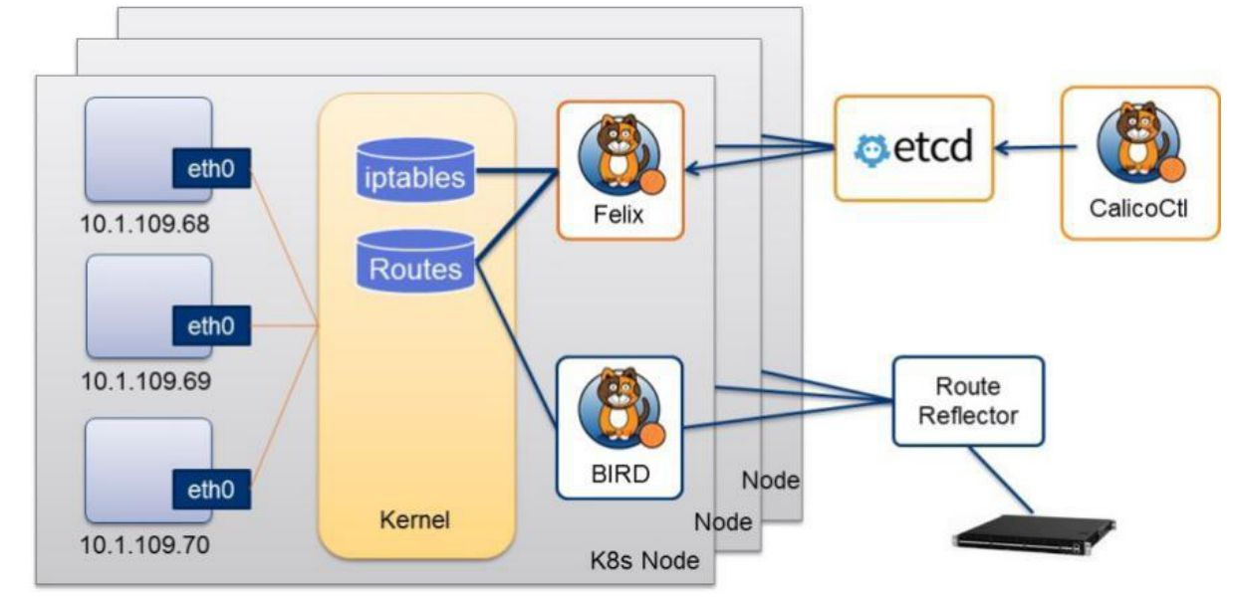

图7.26　Calico的系统架构

Calico的主要组件如下。

◎　Felix：Calico Agent，运行在每个Node上，负责为容器设置网络资源（IP地址、路由规则、iptables规则等），保证跨主机容器网络互通。

◎　etcd：Calico使用的后端存储。

◎　BGP Client：负责把Felix在各Node上设置的路由信息通过BGP协议广播到Calico网络。

◎　Route Reflector：通过一个或者多个BGP Route Reflector来完成大规模集群的分级路由分发。

◎　CalicoCtl：Calico命令行管理工具。

2.部署Calico服务

在Kubernetes中部署Calico的主要步骤如下。

（1）修改Kubernetes服务的启动参数，并重启服务。

◎　设置Master上kube-apiserver服务的启动参数：--allow-privileged=true（因为calico-node需要以特权模式运行在各Node上）。

◎　设置各Node上kubelet服务的启动参数：--network-plugin=cni（使用CNI网络插件）。

本例中的Kubernetes集群包括两个Node：k8s-node-1（IP地址为192.168.18.3）和k8s-node-2（IP地址为192.168.18.4）。

（2）创建Calico服务，主要包括calico-node和calico policy controller。需要创建的资源对象如下。

◎　创建ConfigMap calico-config，包含Calico所需的配置参数。

◎　创建Secret calico-etcd-secrets，用于使用TLS方式连接etcd。

◎　在每个Node上都运行calico/node容器，部署为DaemonSet。

◎　在每个Node上都安装Calico CNI二进制文件和网络配置参数（由install-cni容器完成）。

◎　部署一个名为calico/kube-policy-controller的Deployment，以对接Kubernetes集群中为Pod设置的Network Policy。

从Calico官网下载Calico的YAML配置文件，下载地址为http://docs.projectcalico.org/v3.5/getting-started/kubernetes/installation/hosted/calico.yaml，该配置文件包括启动Calico所需的全部资源对象的定义，下面对它们逐个进行说明。

（1）Calico所需的配置，以ConfigMap对象进行创建：

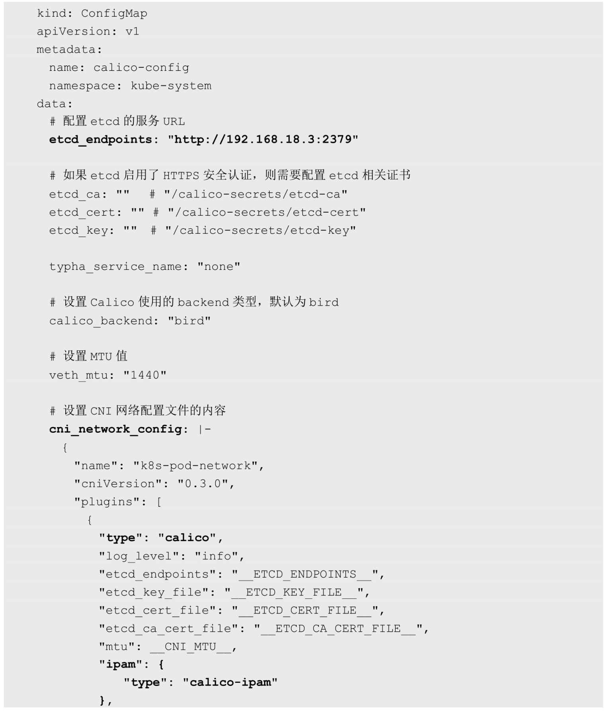

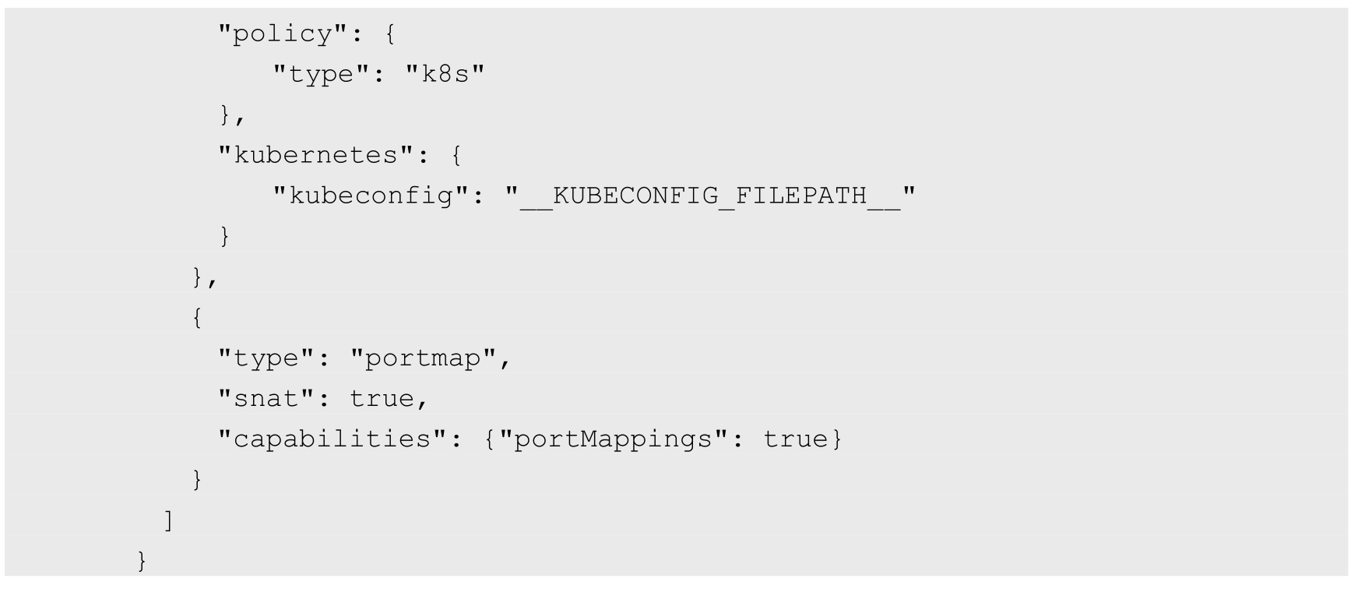

对主要参数说明如下。

◎　etcd_endpoints：Calico使用etcd来保存网络拓扑和状态，该参数指定etcd服务的地址。

◎　calico_backend：Calico的后端，默认为bird。

◎　cni_network_config：符合CNI规范的网络配置。其中type=calico表示kubelet将从/opt/cni/bin目录下搜索名为calico的可执行文件，并调用它来完成容器网络的设置。ipam中的type=calico-ipam表示kubelet将在/opt/cni/bin目录下搜索名为calico-ipam的可执行文件，用于完成容器IP地址的分配。

如果etcd服务配置了TLS安全认证，则还需指定相应的ca、cert、key等文件。

（2）访问etcd所需的secret，对于无TLS的etcd服务，将data设置为空即可：

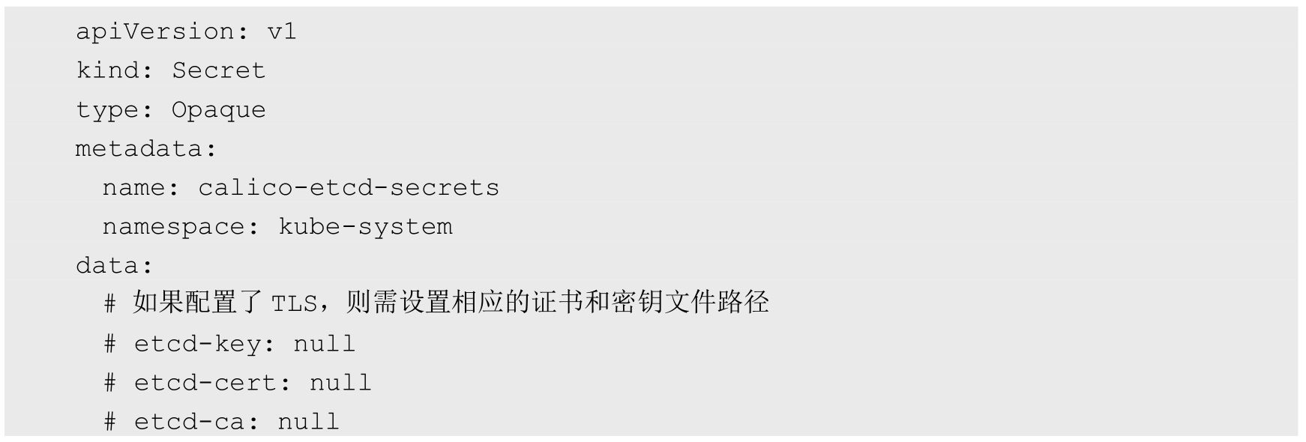

（3）calico-node，以DaemonSet方式在每个Node上都运行一个calico-node服务和一个install-cni服务：

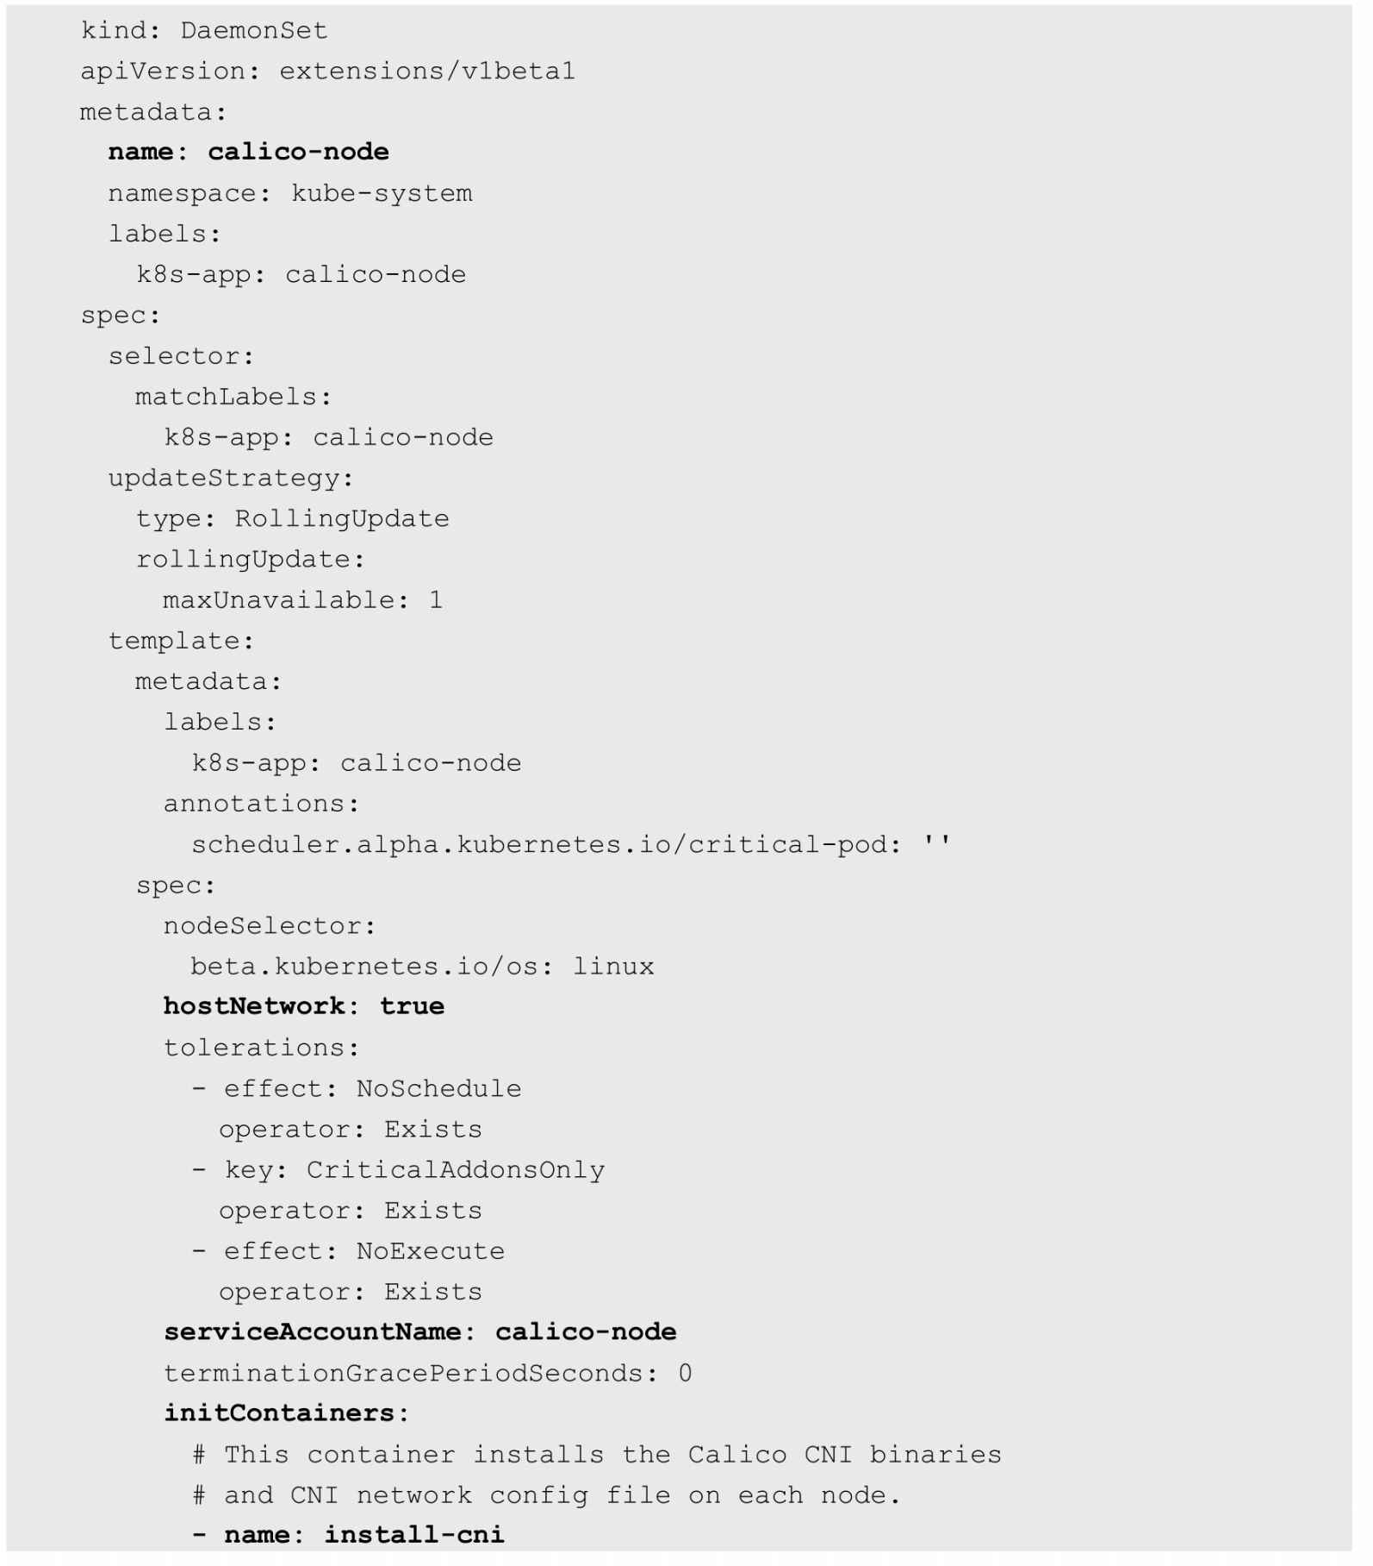

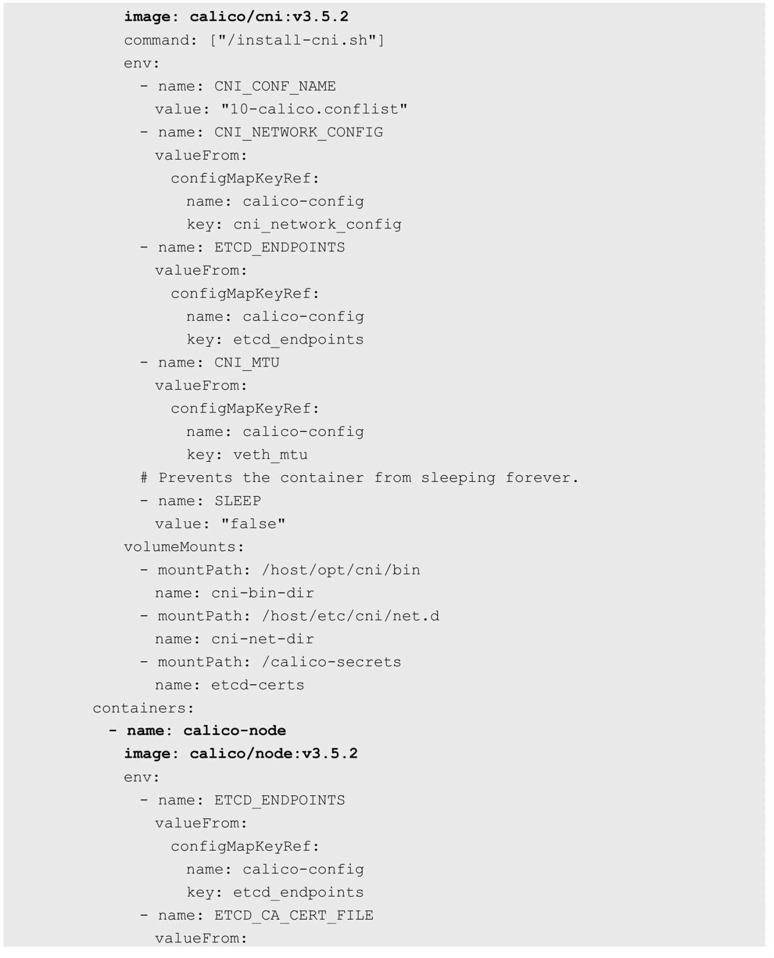

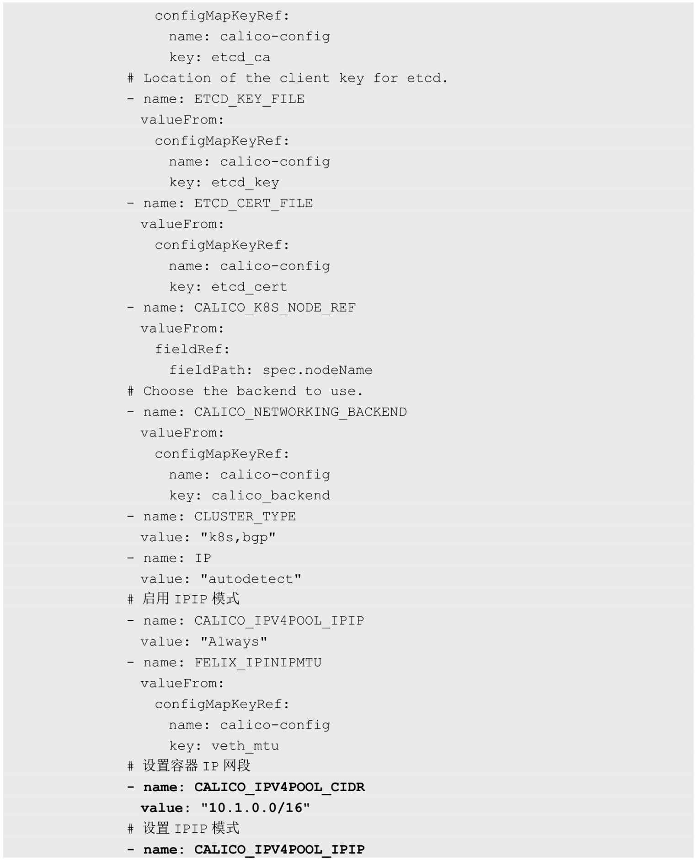

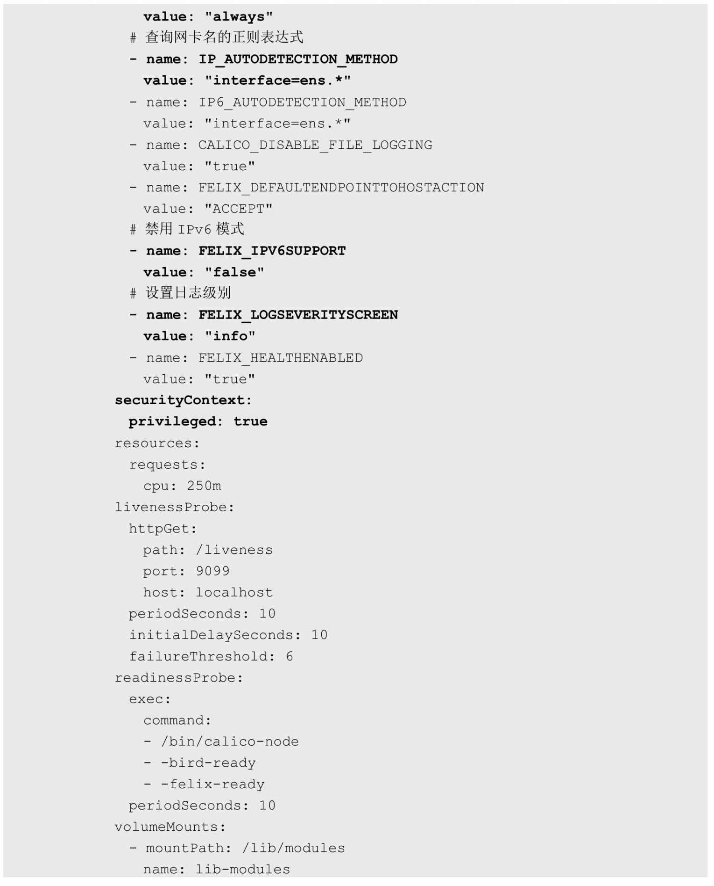

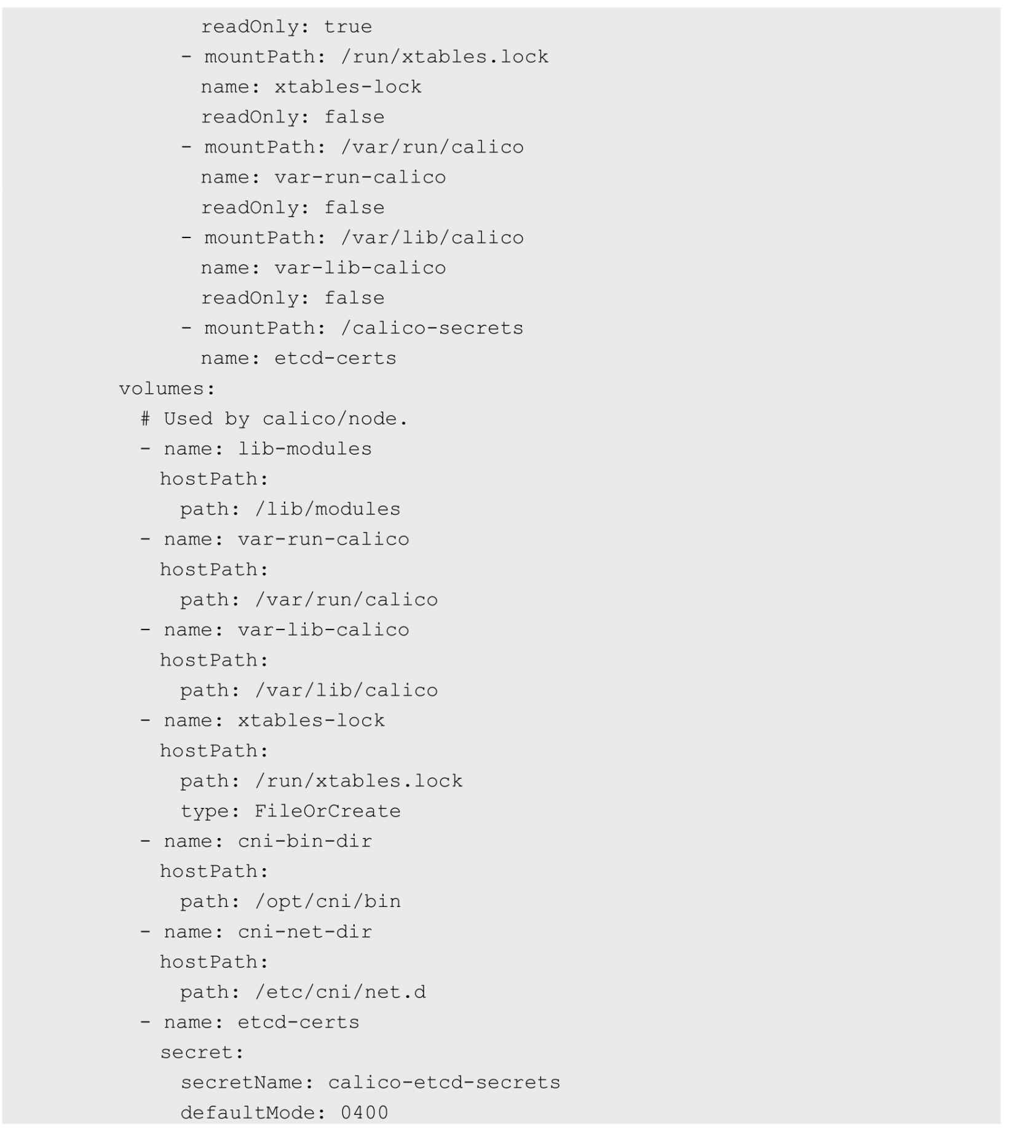

在该Pod中包括如下两个容器。

◎　install-cni：在Node上安装CNI二进制文件到/opt/cni/bin目录下，并安装相应的网络配置文件到/etc/cni/net.d目录下，设置为initContainers并在运行完成后退出。

◎　calico-node：Calico服务程序，用于设置Pod的网络资源，保证Pod的网络与各Node互联互通。它还需要以hostNetwork模式运行，直接使用宿主机网络。

calico-node服务的主要参数如下。

◎　CALICO_IPV4POOL_CIDR：Calico IPAM的IP地址池，Pod的IP地址将从该池中进行分配。

◎　CALICO_IPV4POOL_IPIP：是否启用IPIP模式。启用IPIP模式时，Calico将在Node上创建一个名为tunl0的虚拟隧道。

◎　IP_AUTODETECTION_METHOD：获取Node IP地址的方式，默认使用第1个网络接口的IP地址，对于安装了多块网卡的Node，可以使用正则表达式选择正确的网卡，例如"interface=ens.*"表示选择名称以ens开头的网卡的IP地址。

◎　FELIX_IPV6SUPPORT：是否启用IPv6。

◎　FELIX_LOGSEVERITYSCREEN：日志级别。

◎　securityContext.privileged=true：以特权模式运行。

另外，如果启用RBAC权限控制，则可以设置ServiceAccount。

IP Pool可以使用两种模式：BGP或IPIP。使用IPIP模式时，设置CALICO_IPV4POOL_IPIP="always"，不使用IPIP模式时，设置CALICO_IPV4POOL_IPIP="off"，此时将使用BGP模式。

IPIP是一种将各Node的路由之间做一个tunnel，再把两个网络连接起来的模式，如图7.27所示。启用IPIP模式时，Calico将在各Node上创建一个名为tunl0的虚拟网络接口。

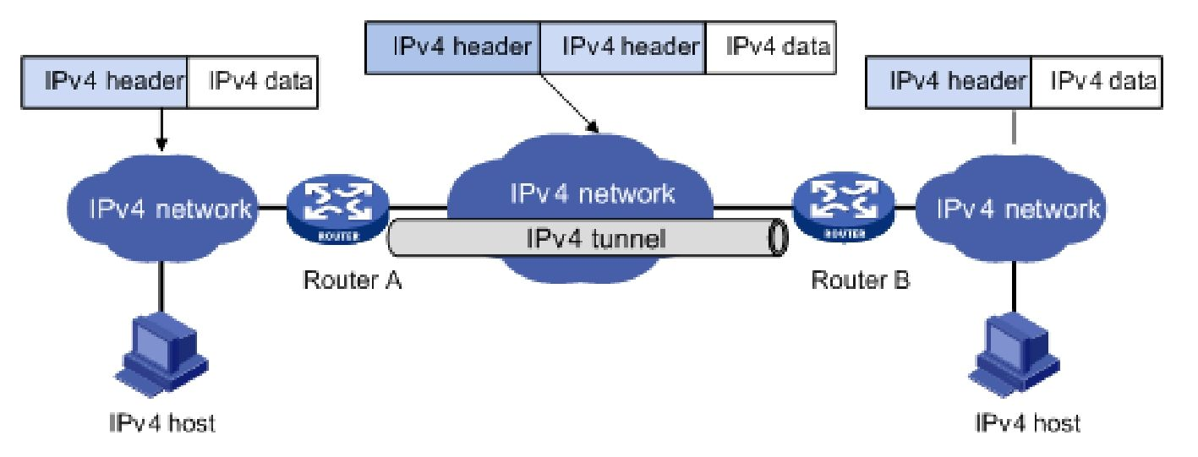

图7.27　IPIP模式

BGP模式则直接使用物理机作为虚拟路由器（vRouter），不再创建额外的tunnel。

（4）calico-kube-controllers容器，用于对接Kubernetes集群中为Pod设置的Network Policy：

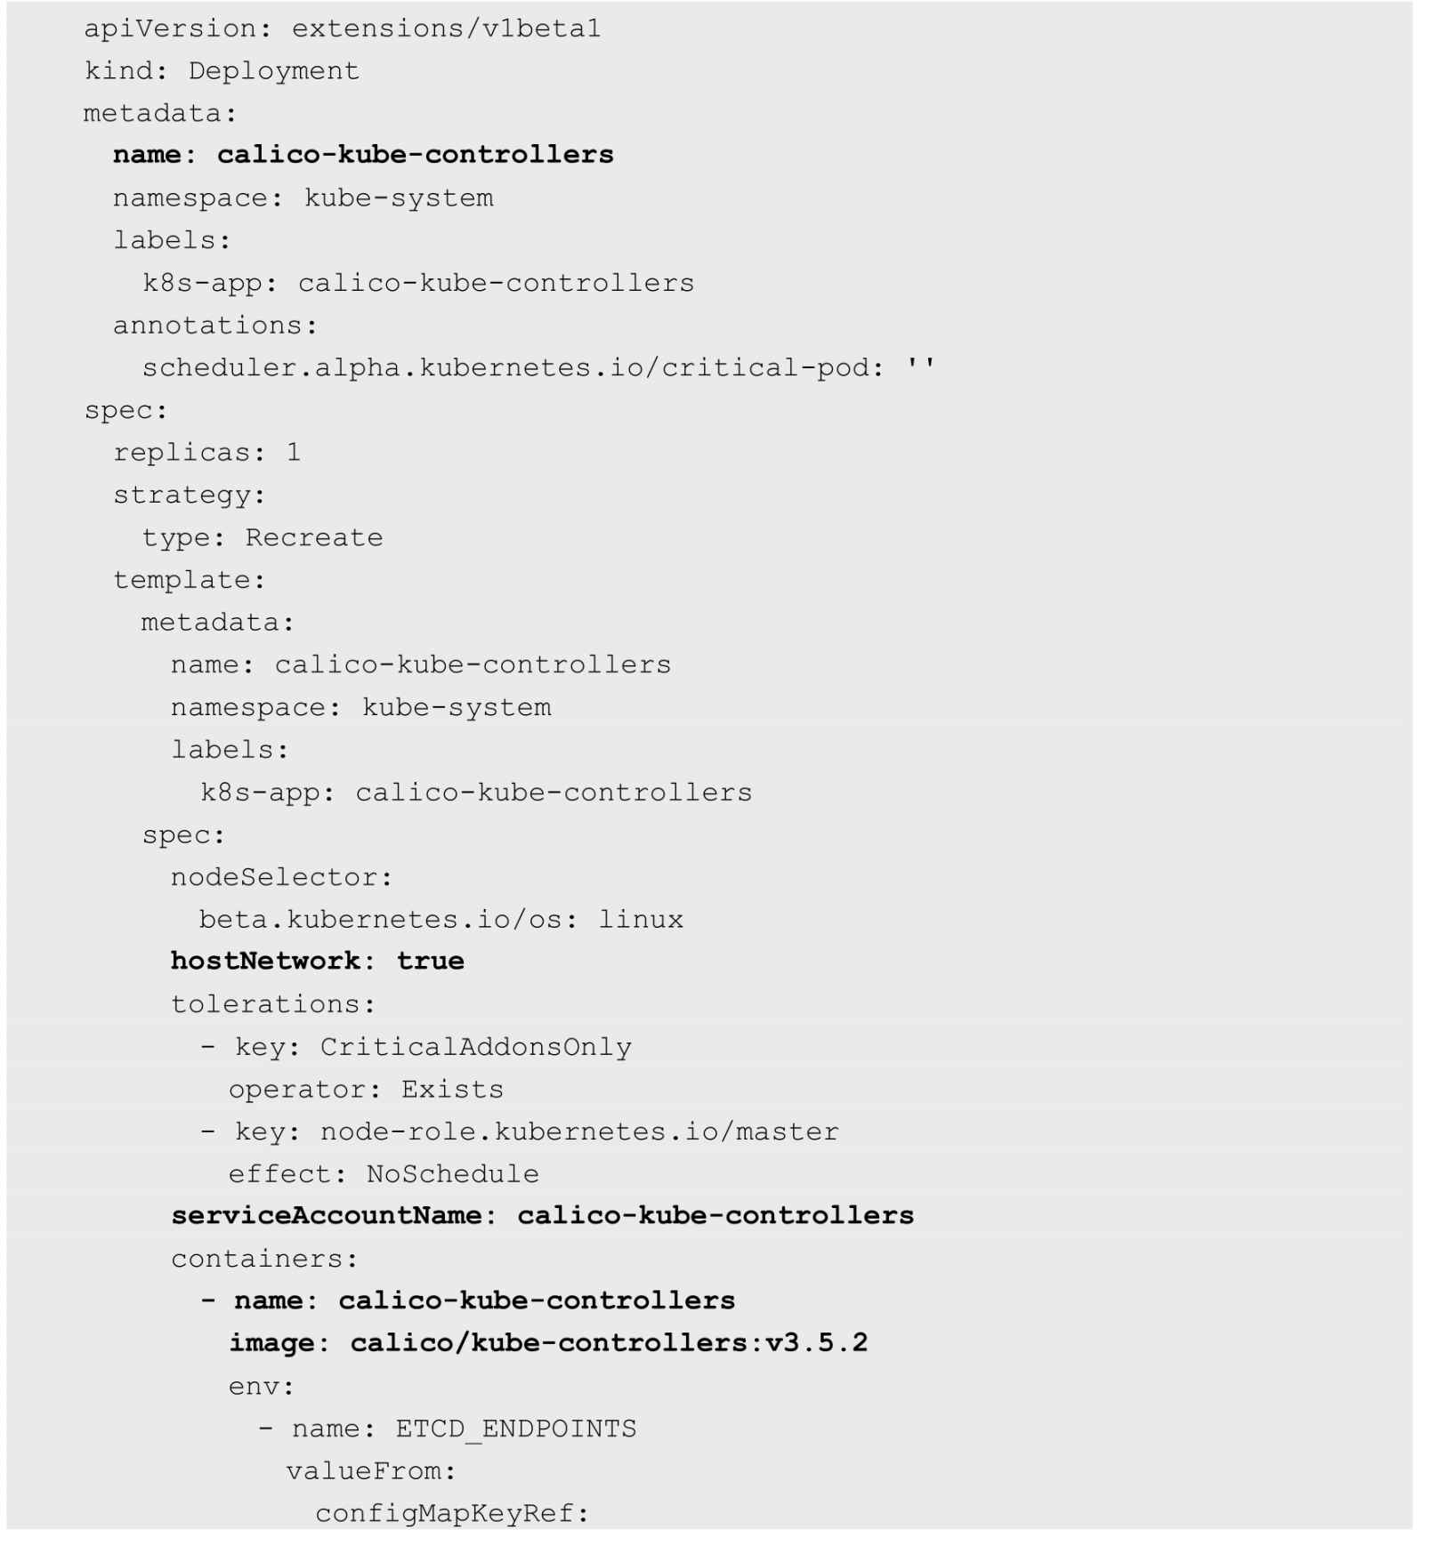

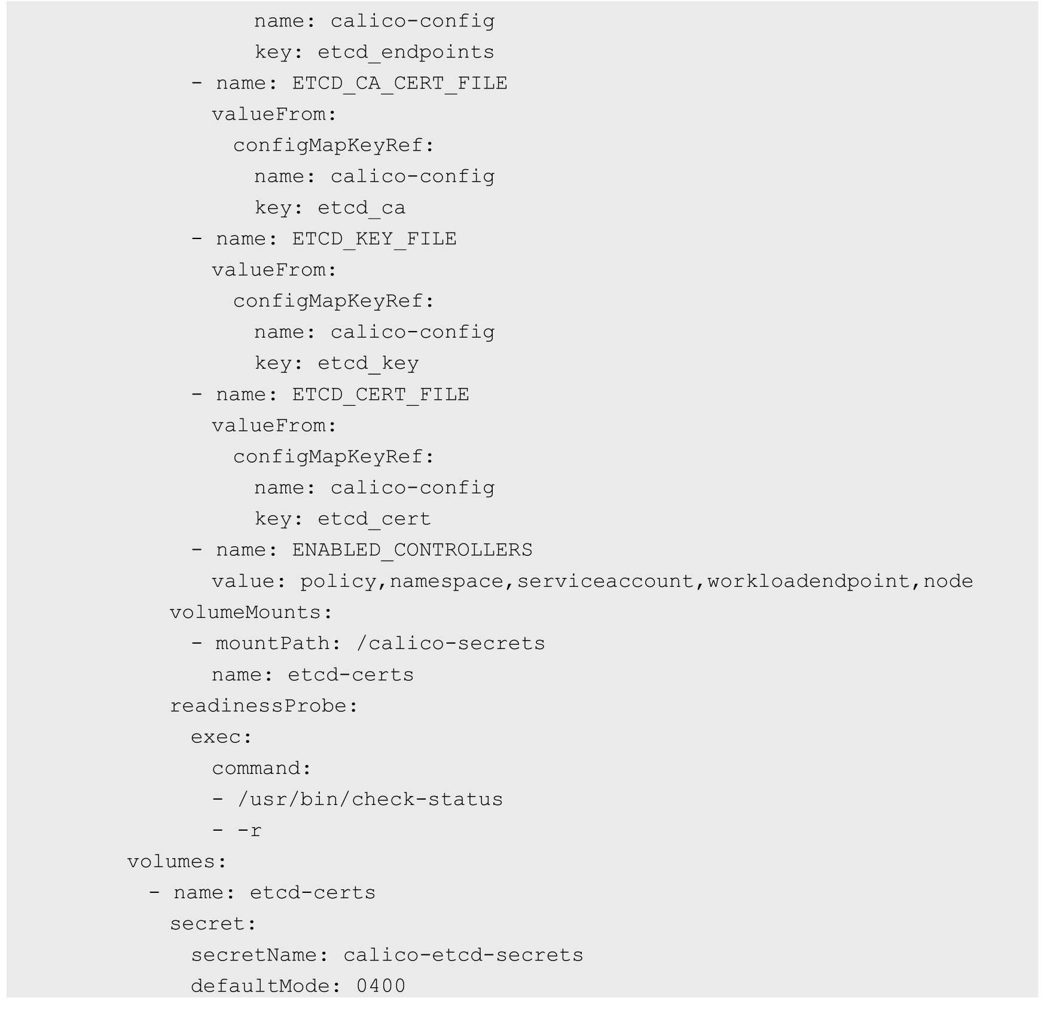

如果启用RBAC权限控制，则可以设置ServiceAccount。

用户在Kubernetes集群中设置了Pod的Network Policy之后，calico-kube-controllers就会自动通知各Node上的calico-node服务，在宿主机上设置相应的iptables规则，完成Pod间网络访问策略的设置。

修改好相应的参数后，创建Calico的各资源对象：



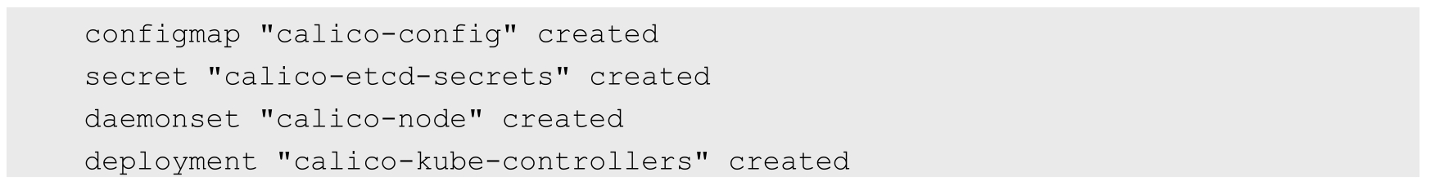

确保Calico的各服务正确运行：

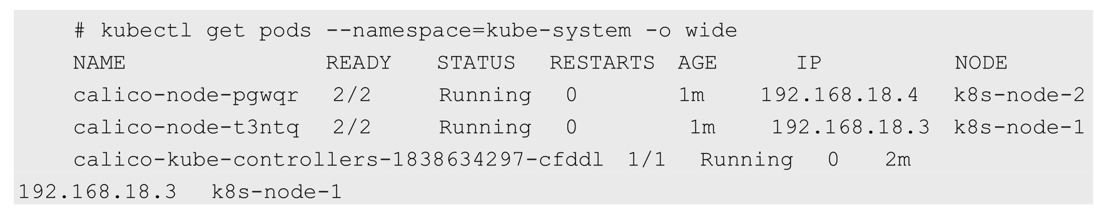

calico-node在正常运行之后，会根据CNI规范，在/etc/cni/net.d/目录下生成如下文件和目录，并在/opt/cni/bin/目录下安装二进制文件calico和calico-ipam，供kubelet调用。

◎　10-calico.conf：符合CNI规范的网络配置，其中type=calico表示该插件的二进制文件名为calico。

◎　calico-kubeconfig：Calico所需的kubeconfig文件。

◎　calico-tls目录：以TLS方式连接etcd的相关文件。

查看k8s-node-1服务器的网络接口设置，可以看到一个新的名为tunl0的接口，并设置了网络地址为10.1.109.64/32：

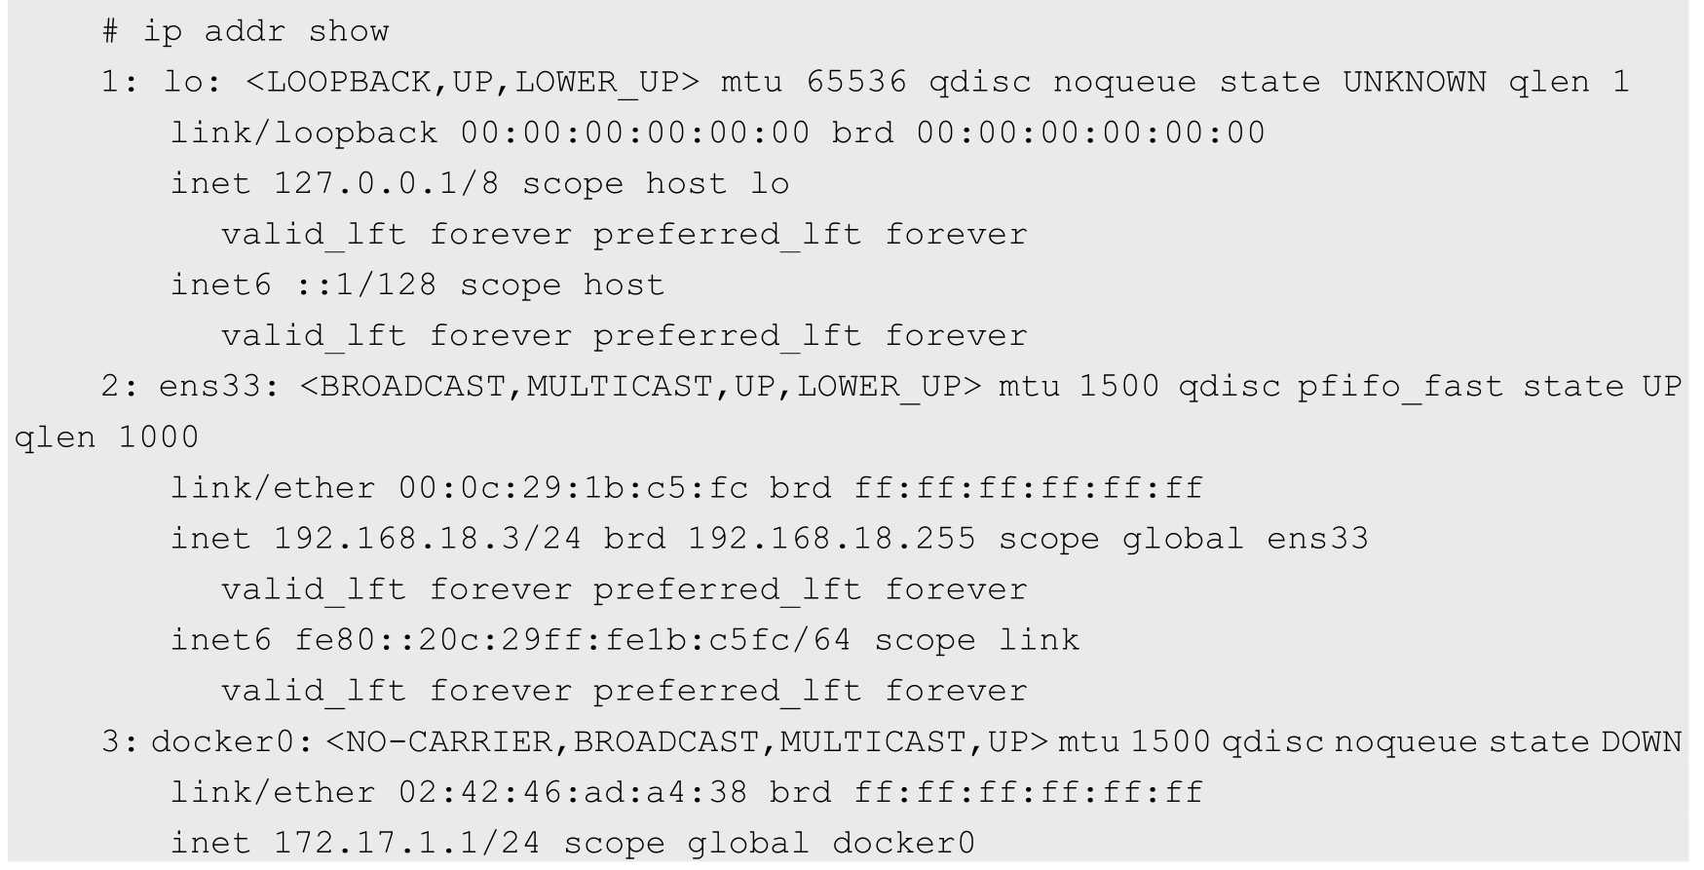

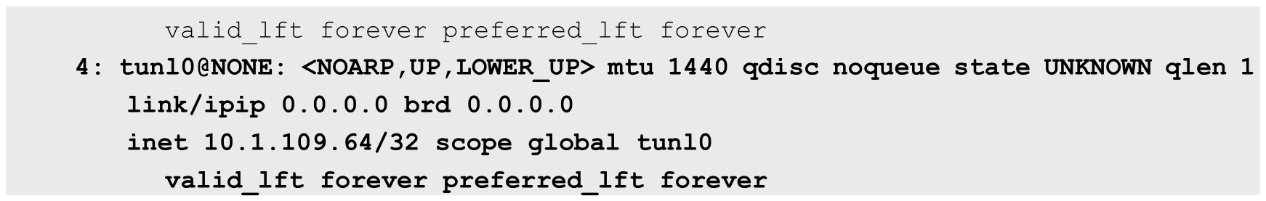

查看k8s-node-2服务器的网络接口设置，同样可以看到一个新的名为tunl0的接口，网络地址为10.1.140.64/32：

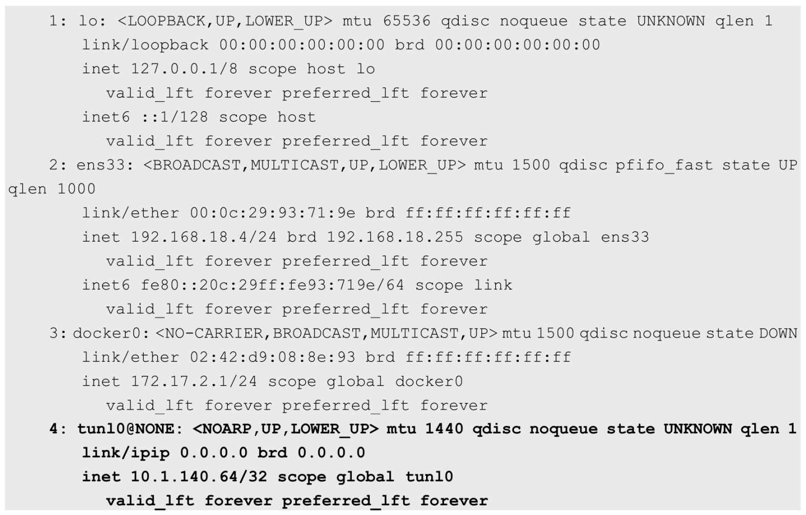

这两个子网都是从calico-node设置的IP地址池（CALICO_IPV4POOL_CIDR="10.1.0.0/16"）中进行分配的。同时，docker0对于Kubernetes设置Pod的IP地址将不再起作用。

查看两台主机的路由表。首先，查看k8s-node-1服务器的路由表，可以看到一条到k8s-node-2的私网10.1.140.64的路由转发规则：

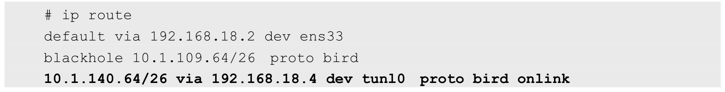



然后，查看k8s-node-2服务器的路由表，可以看到一条到k8s-node-1的私网10.1.109.64/26的路由转发规则：

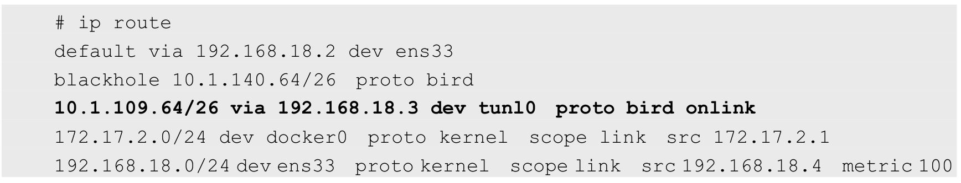

这样，通过Calico就完成了Node间容器网络的设置。在后续的Pod创建过程中，kubelet将通过CNI接口调用Calico进行Pod网络的设置，包括IP地址、路由规则、iptables规则等。

如果设置CALICO_IPV4POOL_IPIP="off"，即不使用IPIP模式，则Calico将不会创建tunl0网络接口，路由规则直接使用物理机网卡作为路由器进行转发。

查看k8s-node-1服务器的路由表，可以看到一条到k8s-node-2的私网10.1.140.64的路由转发规则，将通过本机ens33网卡进行转发：

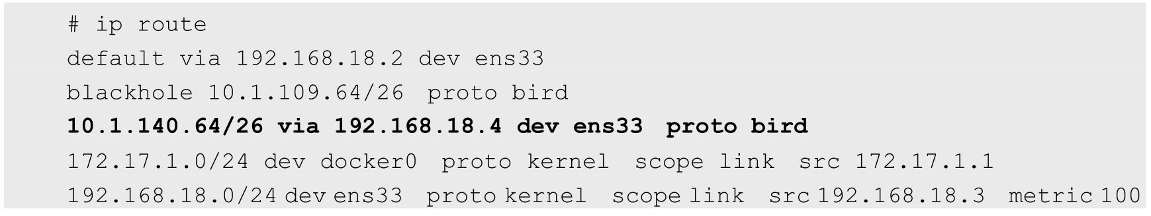

查看k8s-node-2服务器的路由表，可以看到一条到k8s-node-1的私网10.1.109.64/26的路由转发规则，将通过本机ens33网卡进行转发：

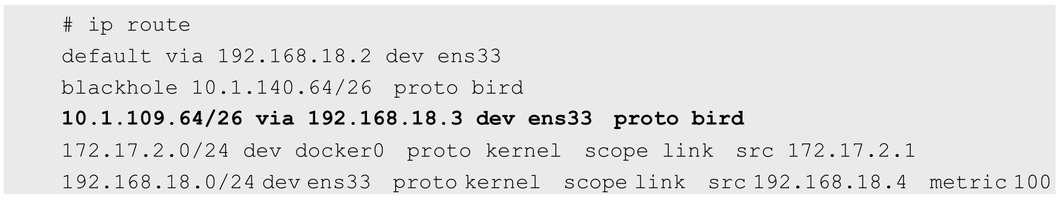

3.Calico设置容器IP地址，跨主机容器网络连通性验证

下面创建几个Pod，验证Calico对它们的网络设置。以第1章的mysql和myweb为例，分别创建1个Pod和两个Pod：

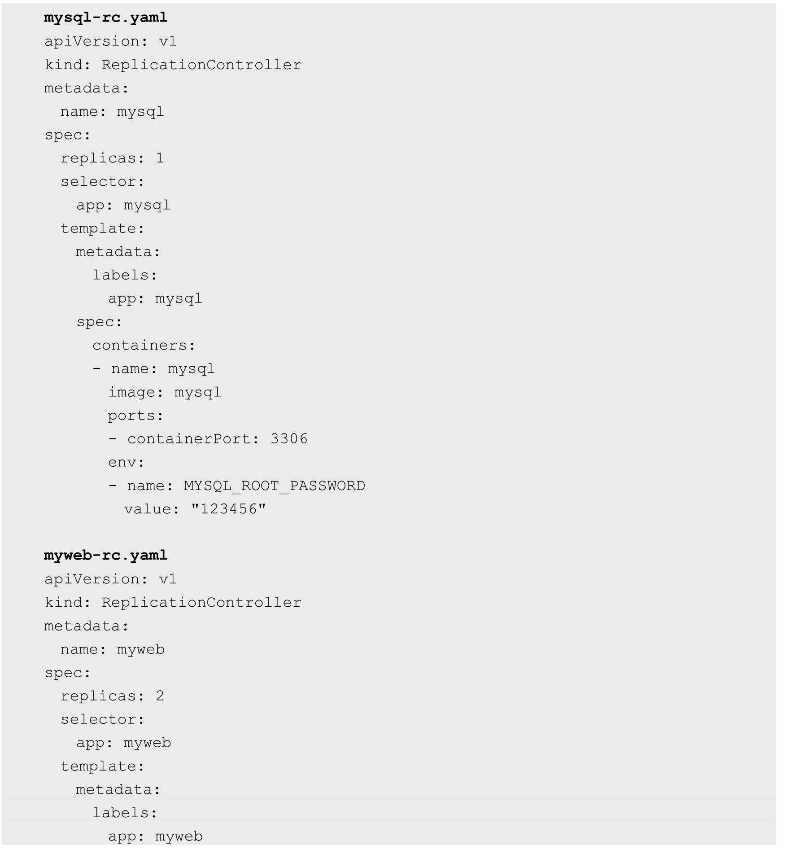

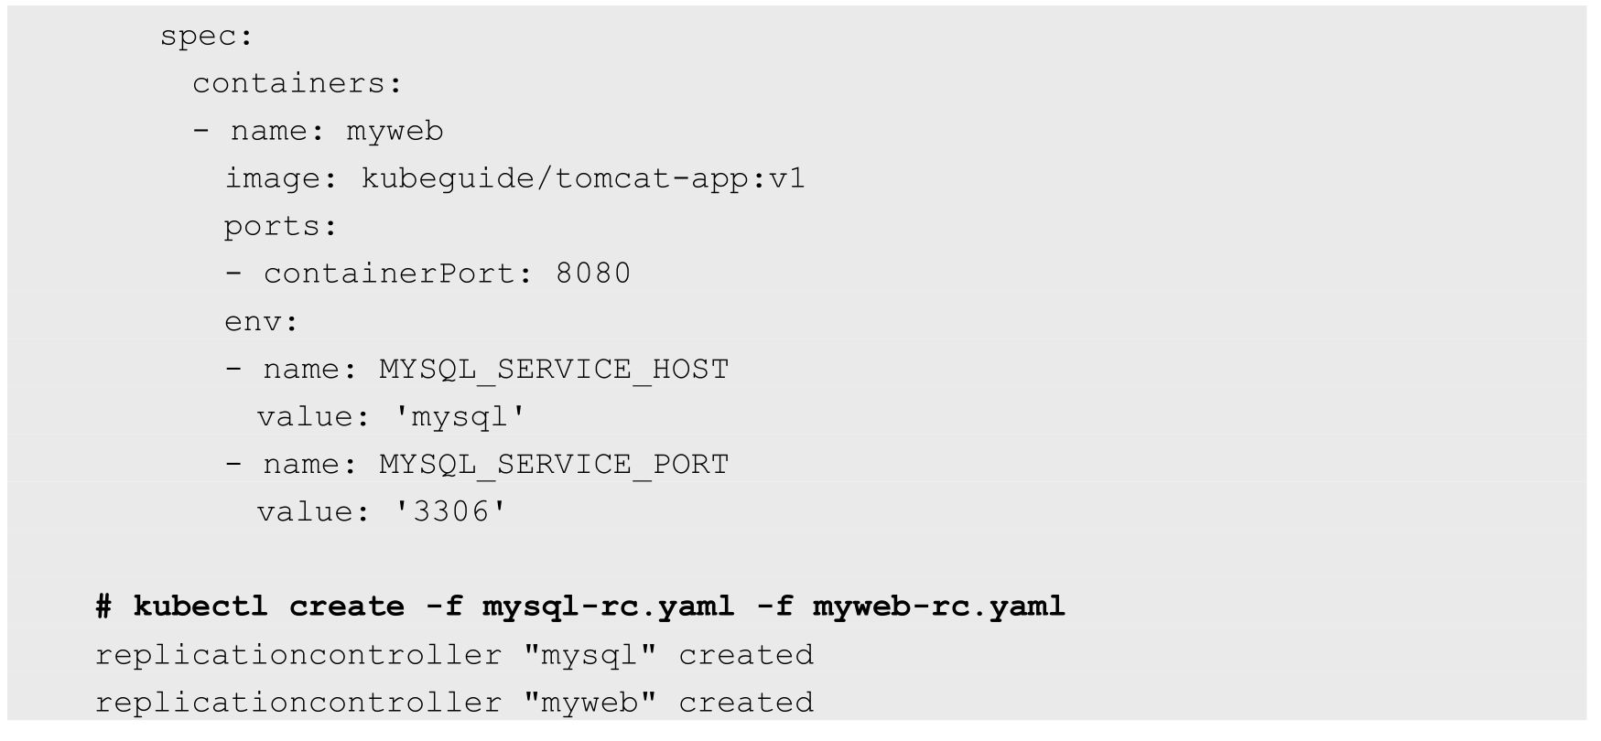

查看各Pod的IP地址，可以看到是通过Calico设置的以10.1开头的IP地址：

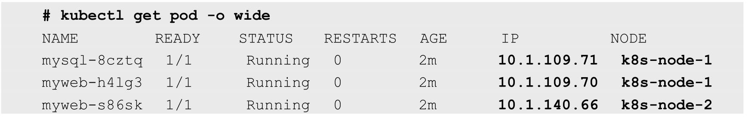

进入运行在k8s-node-2上的Pod“myweb-s86sk”：



在容器内访问运行在k8s-node-1上的Pod“mysql-8cztq”的IP地址10.1.109.71：

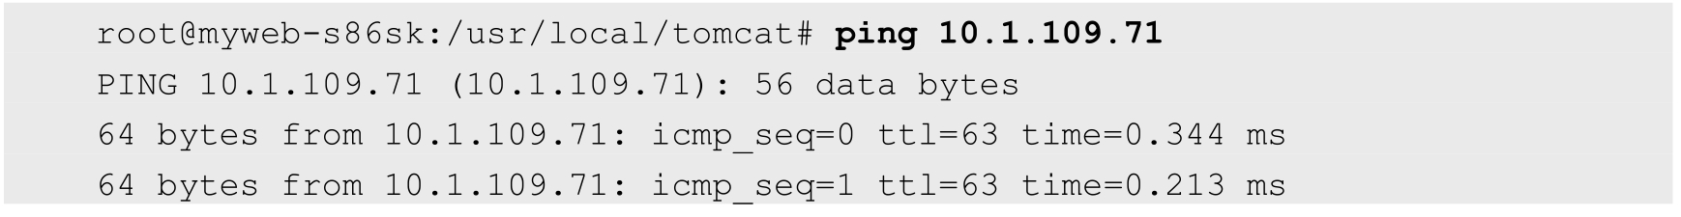

在容器内访问物理机k8s-node-1的IP地址192.168.18.3：

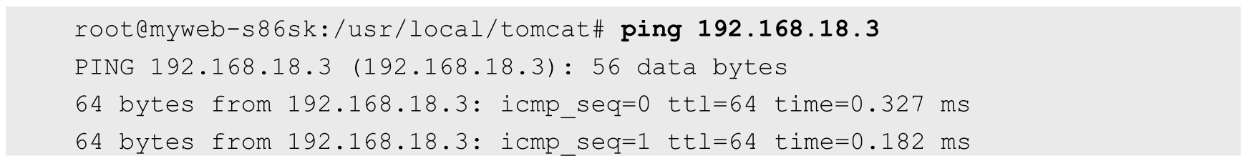

这说明跨主机容器间、容器与宿主机之间的网络都能互联互通了。

查看k8s-node-2物理机的网络接口和路由表，可以看到Calico为Pod“myweb-s86sk”新建了一个网络接口cali439924adc43，并为其设置了一条路由规则：

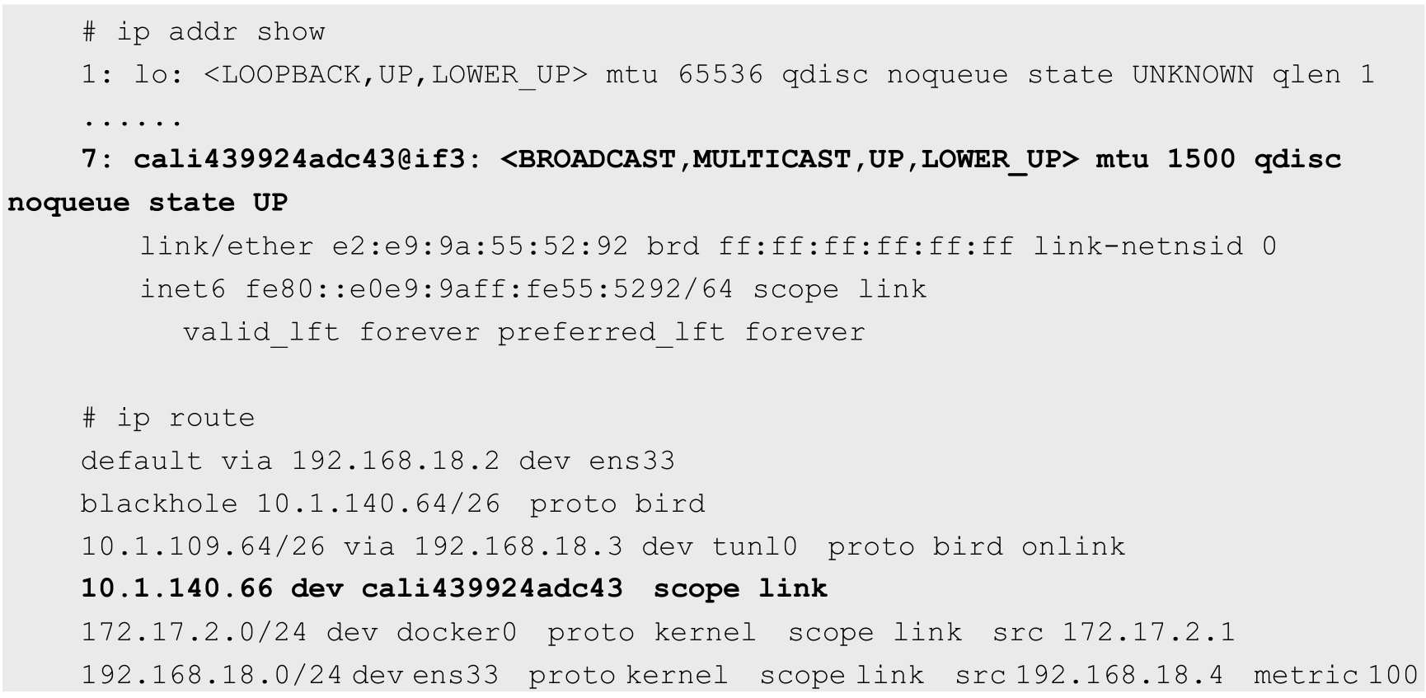

另外，Calico为该网络接口cali439924adc43设置了一系列iptables规则：

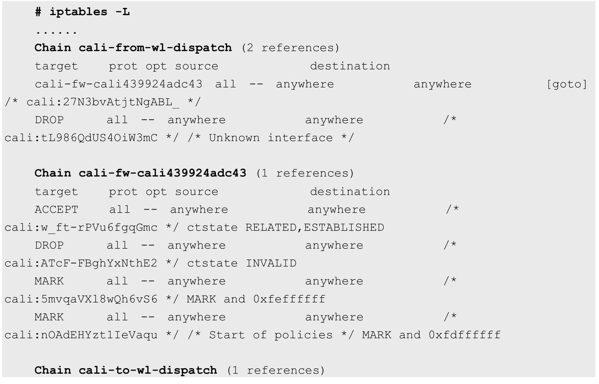

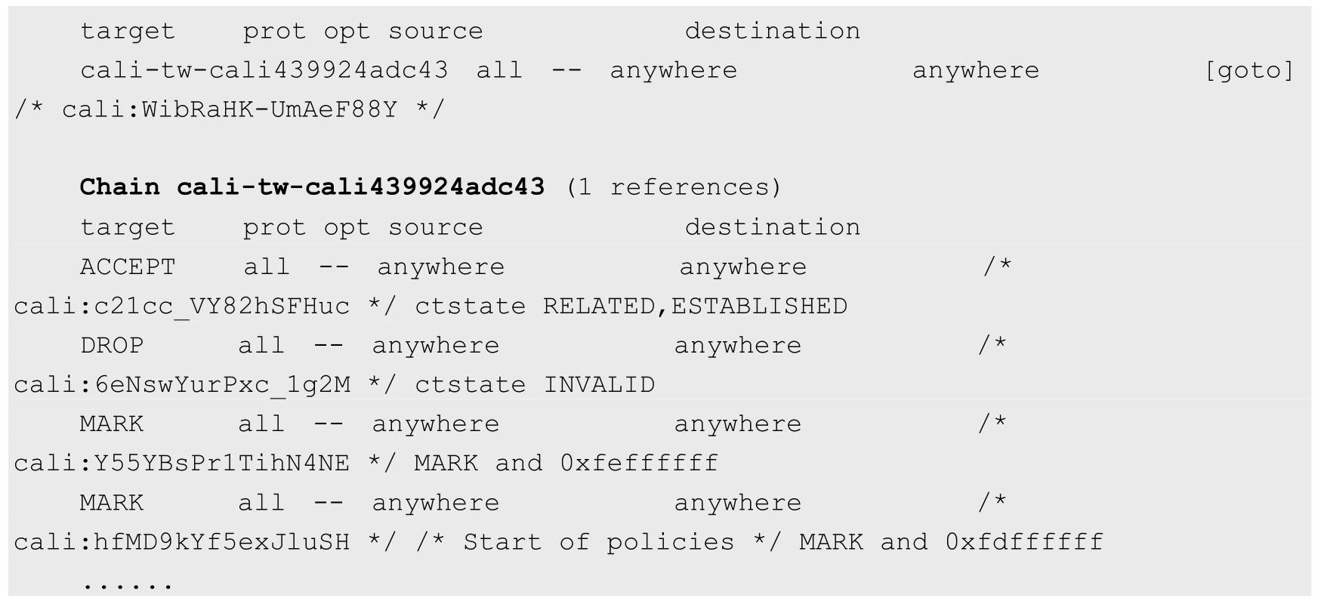

4.使用网络策略实现Pod间的访问策略

下面以一个提供服务的Nginx Pod为例，为两个客户端Pod设置不同的网络访问权限，允许包含Label“role=nginxclient”的Pod访问Nginx容器，不包含该Label的容器则拒绝访问。为了实现这个需求，需要通过以下步骤完成。

（1）创建Nginx Pod，并添加Label“app=nginx”：

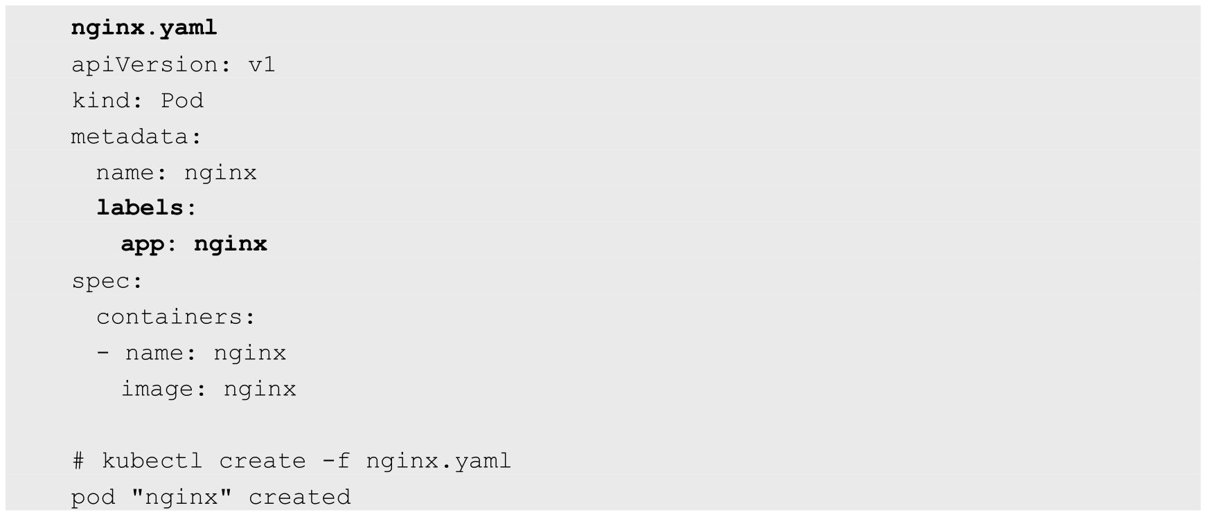

（2）为Nginx设置网络策略，编辑文件networkpolicy-allow-nginxclient.yaml，内容如下。

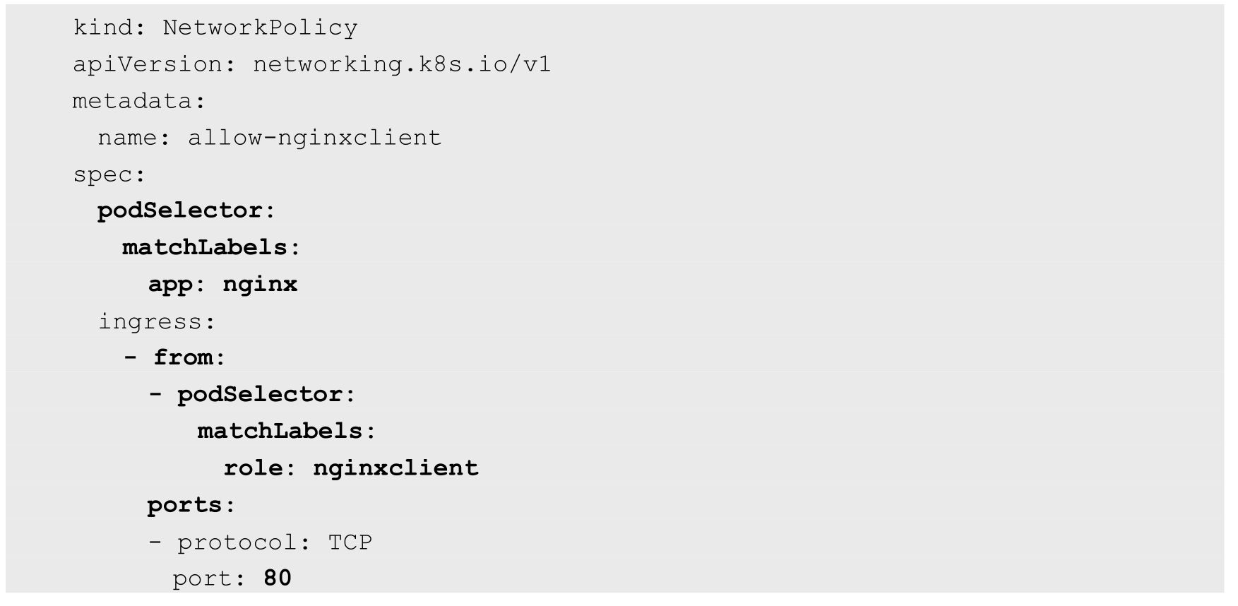

目标Pod应包含Label“app=nginx”，允许访问的客户端Pod包含Label“role=nginxclient”，并允许客户端访问mysql容器的80端口。

创建该NetworkPolicy资源对象：



（3）创建两个客户端Pod，一个包含Label“role=nginxclient”，另一个无此Label。分别进入各Pod，访问Nginx容器，验证网络策略的效果。

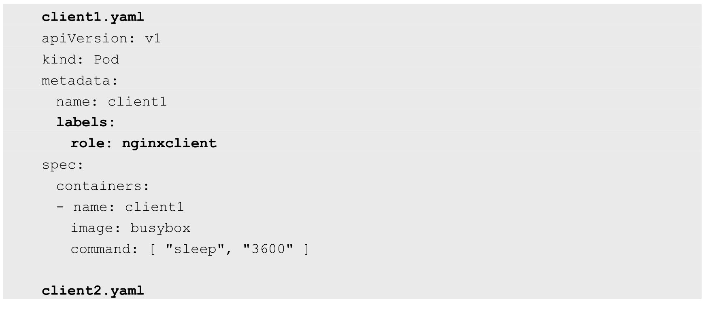

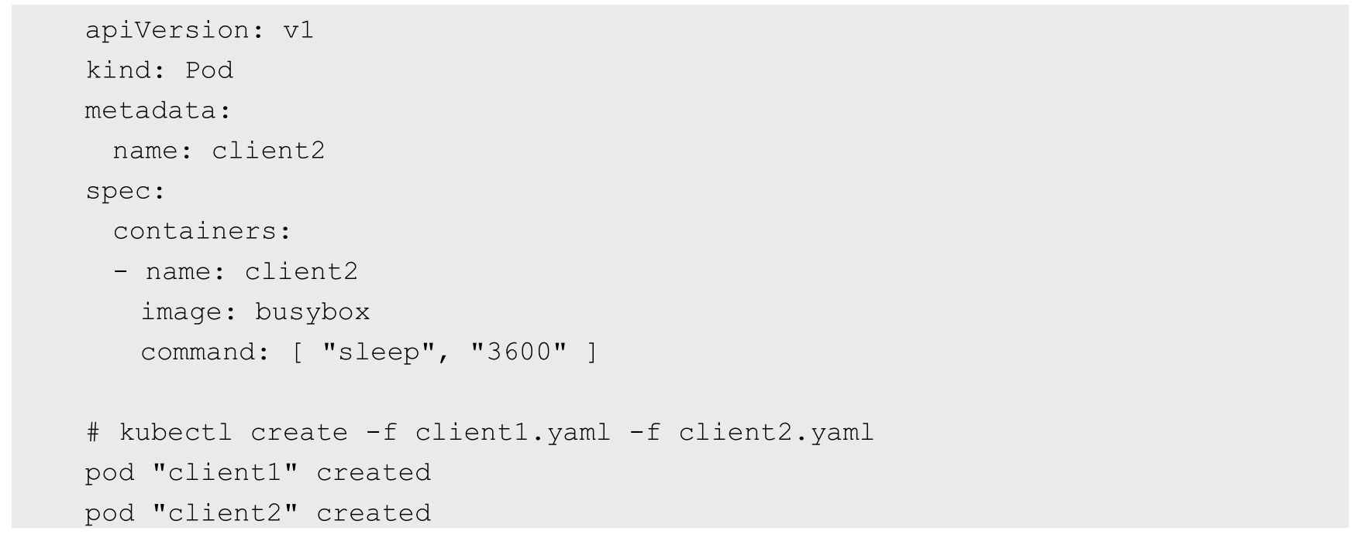

登录Pod“client1”：



尝试连接Nginx容器的80端口：

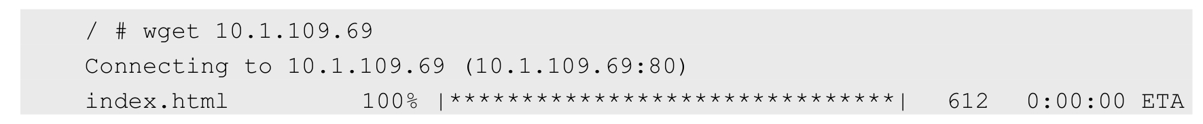

成功访问到Nginx的服务，说明NetworkPolicy生效。

登录Pod“client2”：



尝试连接Nginx容器的80端口：



访问超时，说明NetworkPolicy生效，对没有Label“role=nginxclient”的客户端Pod拒绝访问。

本例中的网络策略是由calico-kube-controllers具体实现的，calico-kube-controllers持续监听Kubernetes中NetworkPolicy的定义，与各Pod通过Label进行关联，将允许访问或拒绝访问的策略通知到各calico-node服务，最终calico-node完成对Pod间网络访问的设置，实现应用的网络隔离。

# 第8章　共享存储原理

## 8.1　共享存储机制概述

Kubernetes对于有状态的容器应用或者对数据需要持久化的应用，不仅需要将容器内的目录挂载到宿主机的目录或者emptyDir临时存储卷，而且需要更加可靠的存储来保存应用产生的重要数据，以便容器应用在重建之后仍然可以使用之前的数据。不过，存储资源和计算资源（CPU/内存）的管理方式完全不同。为了能够屏蔽底层存储实现的细节，让用户方便使用，同时让管理员方便管理，Kubernetes从1.0版本就引入PersistentVolume（PV）和PersistentVolumeClaim（PVC）两个资源对象来实现对存储的管理子系统。

PV是对底层网络共享存储的抽象，将共享存储定义为一种“资源”，比如Node也是一种容器应用可以“消费”的资源。PV由管理员创建和配置，它与共享存储的具体实现直接相关，例如GlusterFS、iSCSI、RBD或GCE或AWS公有云提供的共享存储，通过插件式的机制完成与共享存储的对接，以供应用访问和使用。

PVC则是用户对存储资源的一个“申请”。就像Pod“消费”Node的资源一样，PVC能够“消费”PV资源。PVC可以申请特定的存储空间和访问模式。

使用PVC“申请”到一定的存储空间仍然不能满足应用对存储设备的各种需求。通常应用程序都会对存储设备的特性和性能有不同的要求，包括读写速度、并发性能、数据冗余等更高的要求，Kubernetes从1.4版本开始引入了一个新的资源对象StorageClass，用于标记存储资源的特性和性能。到1.6版本时，StorageClass和动态资源供应的机制得到了完善，实现了存储卷的按需创建，在共享存储的自动化管理进程中实现了重要的一步。

通过StorageClass的定义，管理员可以将存储资源定义为某种类别（Class），正如存储设备对于自身的配置描述（Profile），例如“快速存储”“慢速存储”“有数据冗余”“无数据冗余”等。用户根据StorageClass的描述就能够直观地得知各种存储资源的特性，就可以根据应用对存储资源的需求去申请存储资源了。

Kubernetes从1.9版本开始引入容器存储接口Container Storage Interface（CSI）机制，目标是在Kubernetes和外部存储系统之间建立一套标准的存储管理接口，通过该接口为容器提供存储服务，类似于CRI（容器运行时接口）和CNI（容器网络接口）。

下面对Kubernetes的PV、PVC、StorageClass、动态资源供应和CSI等共享存储管理机制进行详细说明。

## 8.2　PV详解

PV作为存储资源，主要包括存储能力、访问模式、存储类型、回收策略、后端存储类型等关键信息的设置。下面的例子声明的PV具有如下属性：5GiB存储空间，访问模式为ReadWriteOnce，存储类型为slow（要求在系统中已存在名为slow的StorageClass），回收策略为Recycle，并且后端存储类型为nfs（设置了NFS Server的IP地址和路径）：

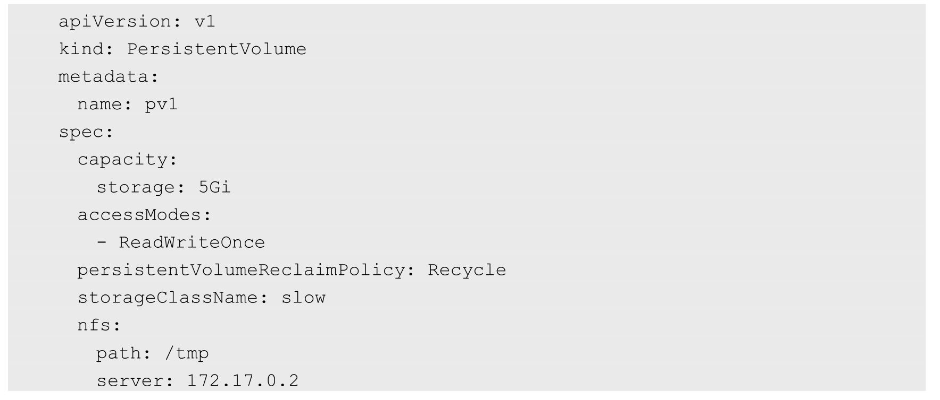

Kubernetes支持的PV类型如下。

◎　AWSElasticBlockStore：AWS公有云提供的ElasticBlockStore。

◎　AzureFile：Azure公有云提供的File。

◎　AzureDisk：Azure公有云提供的Disk。

◎　CephFS：一种开源共享存储系统。

◎　FC（Fibre Channel）：光纤存储设备。

◎　FlexVolume：一种插件式的存储机制。

◎　Flocker：一种开源共享存储系统。

◎　GCEPersistentDisk：GCE公有云提供的PersistentDisk。

◎　Glusterfs：一种开源共享存储系统。

◎　HostPath：宿主机目录，仅用于单机测试。

◎　iSCSI：iSCSI存储设备。

◎　Local：本地存储设备，从Kubernetes 1.7版本引入，到1.14版本时更新为稳定版，目前可以通过指定块（Block）设备提供Local PV，或通过社区开发的sig-storage-local-static-provisioner插件（https://github.com/kubernetes-sigs/sigstorage-local-static-provisioner）来管理Local PV的生命周期。

◎　NFS：网络文件系统。

◎　Portworx Volumes：Portworx提供的存储服务。

◎　Quobyte Volumes：Quobyte提供的存储服务。

◎　RBD（Ceph Block Device）：Ceph块存储。

◎　ScaleIO Volumes：DellEMC的存储设备。

◎　StorageOS：StorageOS提供的存储服务。

◎　VsphereVolume：VMWare提供的存储系统。

每种存储类型都有各自的特点，在使用时需要根据它们各自的参数进行设置。

### 8.2.1　PV的关键配置参数

1.存储能力（Capacity）

描述存储设备具备的能力，目前仅支持对存储空间的设置（storage=xx），未来可能加入IOPS、吞吐率等指标的设置。

2.存储卷模式（Volume Mode）

Kubernetes从1.13版本开始引入存储卷类型的设置（volumeMode=xxx），可选项包括Filesystem（文件系统）和Block（块设备），默认值为Filesystem。

目前有以下PV类型支持块设备类型：

◎　AWSElasticBlockStore

◎　AzureDisk

◎　FC

◎　GCEPersistentDisk

◎　iSCSI

◎　Local volume

◎　RBD（Ceph Block Device）

◎　VsphereVolume（alpha）

下面的例子为使用块设备的PV定义：

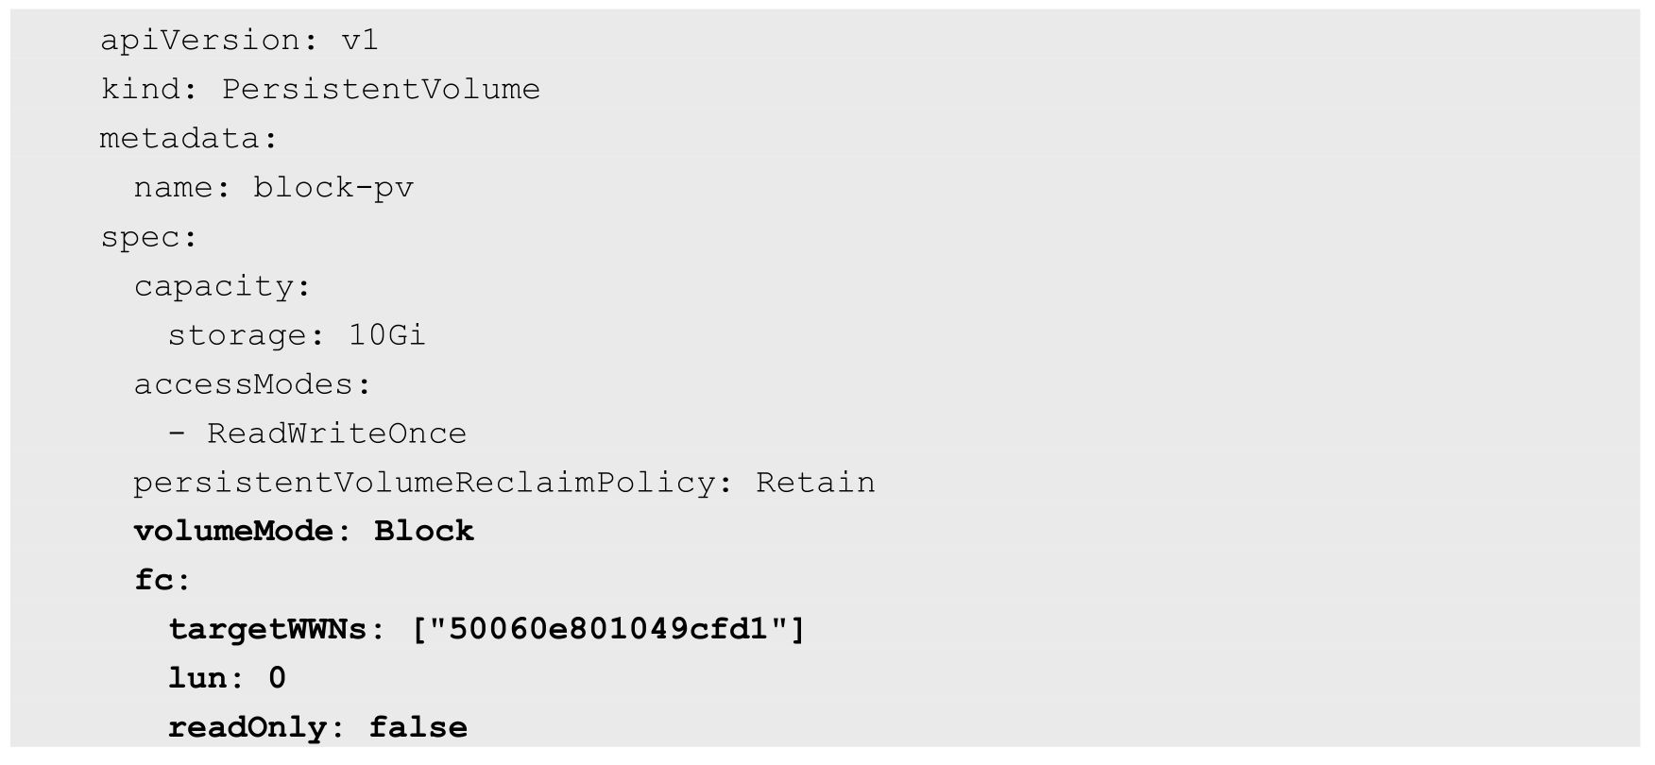

3.访问模式（Access Modes）

对PV进行访问模式的设置，用于描述用户的应用对存储资源的访问权限。访问模式如下。

◎　ReadWriteOnce（RWO）：读写权限，并且只能被单个Node挂载。

◎　ReadOnlyMany（ROX）：只读权限，允许被多个Node挂载。

◎　ReadWriteMany（RWX）：读写权限，允许被多个Node挂载。

某些PV可能支持多种访问模式，但PV在挂载时只能使用一种访问模式，多种访问模式不能同时生效。

表8.1描述了不同的存储提供者支持的访问模式。

表8.1　不同的存储提供者支持的访问模式

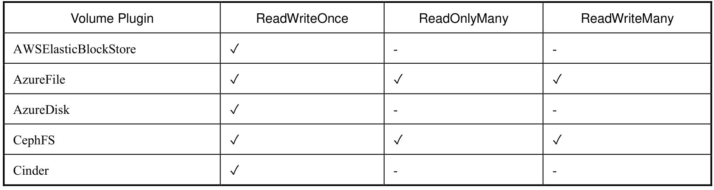

续表

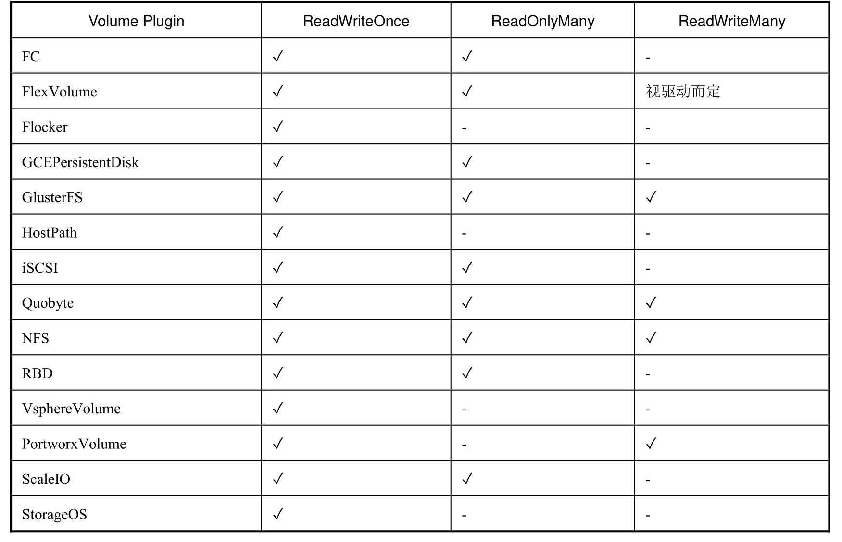

4.存储类别（Class）

PV可以设定其存储的类别，通过storageClassName参数指定一个StorageClass资源对象的名称。具有特定类别的PV只能与请求了该类别的PVC进行绑定。未设定类别的PV则只能与不请求任何类别的PVC进行绑定。

5.回收策略（Reclaim Policy）

通过PV定义中的persistentVolumeReclaimPolicy字段进行设置，可选项如下。

◎　保留：保留数据，需要手工处理。

◎　回收空间：简单清除文件的操作（例如执行rm -rf /thevolume/*命令）。

◎　删除：与PV相连的后端存储完成Volume的删除操作（如AWS EBS、GCE PD、Azure Disk、OpenStack Cinder等设备的内部Volume清理）。

目前，只有NFS和HostPath两种类型的存储支持Recycle策略；AWS EBS、GCE PD、Azure Disk和Cinder volumes支持Delete策略。

6.挂载参数（Mount Options）

在将PV挂载到一个Node上时，根据后端存储的特点，可能需要设置额外的挂载参数，可以根据PV定义中的mountOptions字段进行设置。下面的例子为对一个类型为gcePersistentDisk的PV设置挂载参数：

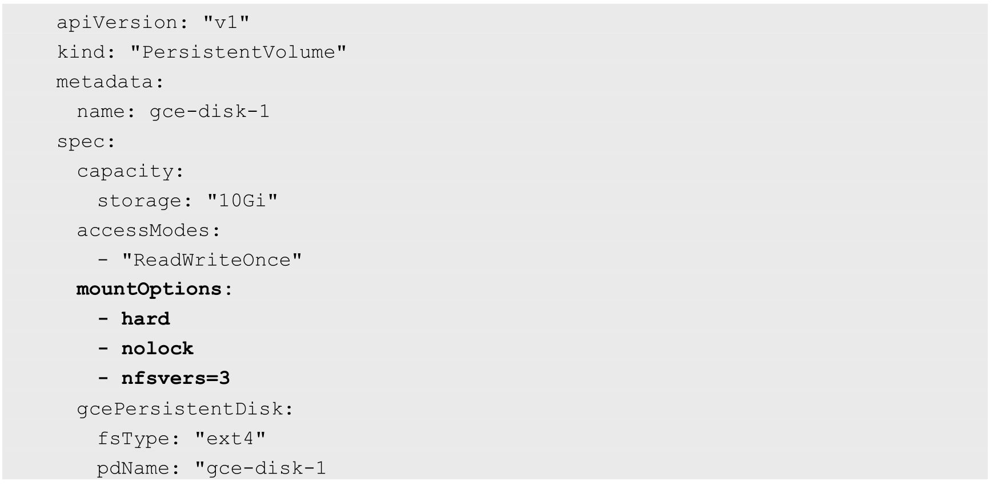

目前，以下PV类型支持设置挂载参数：

◎　AWSElasticBlockStore

◎　AzureDisk

◎　AzureFile

◎　CephFS

◎　Cinder (OpenStack block storage)

◎　GCEPersistentDisk

◎　Glusterfs

◎　NFS

◎　Quobyte Volumes

◎　RBD (Ceph Block Device)

◎　StorageOS

◎　VsphereVolume

◎　iSCSI

7.节点亲和性（Node Affinity）

PV可以设置节点亲和性来限制只能通过某些Node访问Volume，可以在PV定义中的nodeAffinity字段进行设置。使用这些Volume的Pod将被调度到满足条件的Node上。

这个参数仅用于Local存储卷，例如：

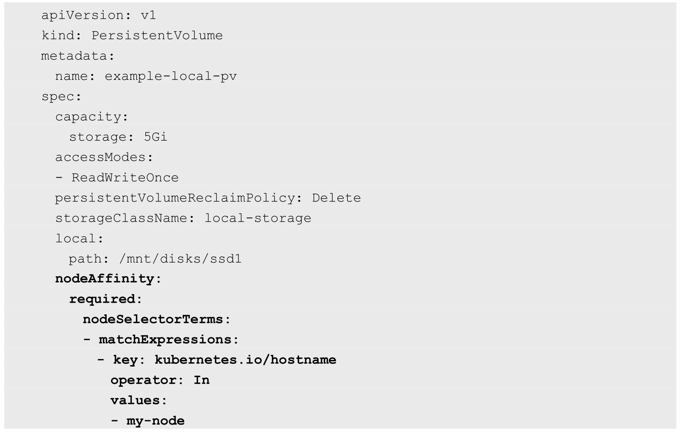

公有云提供的存储卷（如AWS EBS、GCE PD、Azure Disk等）都由公有云自动完成节点亲和性设置，无须用户手工设置。

### 8.2.2　PV生命周期的各个阶段

某个PV在生命周期中可能处于以下4个阶段（Phaes）之一。

◎　Available：可用状态，还未与某个PVC绑定。

◎　Bound：已与某个PVC绑定。

◎　Released：绑定的PVC已经删除，资源已释放，但没有被集群回收。

◎　Failed：自动资源回收失败。

定义了PV以后如何使用呢？这时就需要用到PVC了。下一节将对PVC进行详细说明。

## 8.3　PVC详解

PVC作为用户对存储资源的需求申请，主要包括存储空间请求、访问模式、PV选择条件和存储类别等信息的设置。下例声明的PVC具有如下属性：申请8GiB存储空间，访问模式为ReadWriteOnce，PV 选择条件为包含标签“release=stable”并且包含条件为“environment In　[dev]”的标签，存储类别为“slow”（要求在系统中已存在名为slow的StorageClass）：

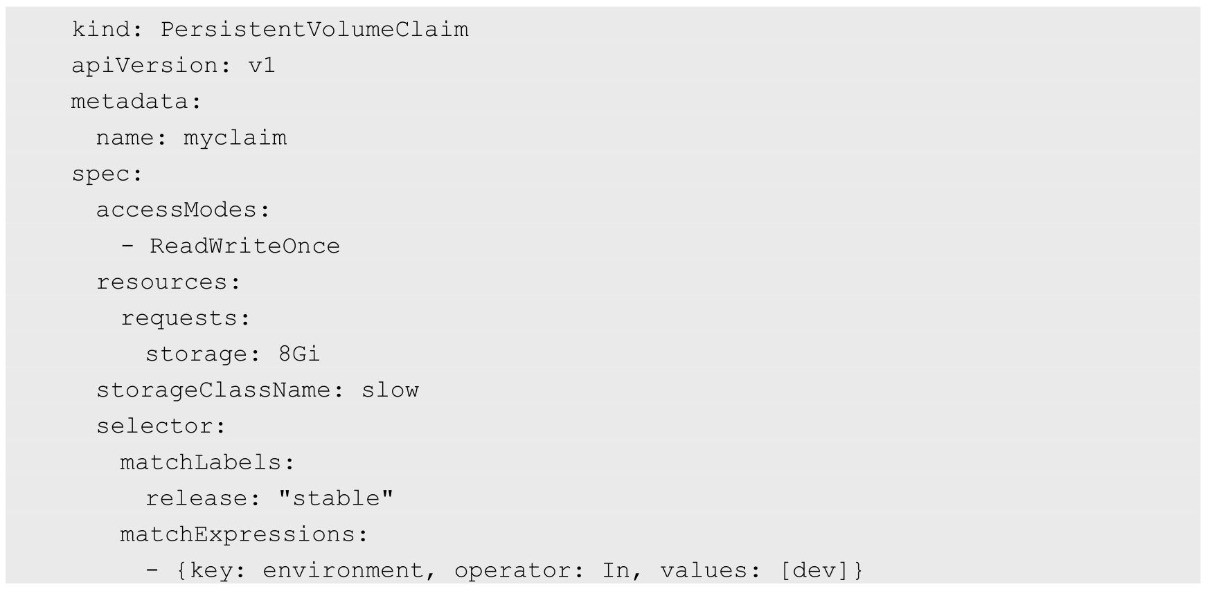

PVC的关键配置参数说明如下。

◎　资源请求（Resources）：描述对存储资源的请求，目前仅支持request.storage的设置，即存储空间大小。

◎　访问模式（Access Modes）：PVC也可以设置访问模式，用于描述用户应用对存储资源的访问权限。其三种访问模式的设置与PV的设置相同。

◎　存储卷模式（Volume Modes）：PVC也可以设置存储卷模式，用于描述希望使用的PV存储卷模式，包括文件系统和块设备。

◎　PV选择条件（Selector）：通过对Label Selector的设置，可使PVC对于系统中已存在的各种PV进行筛选。系统将根据标签选出合适的PV与该PVC进行绑定。选择条件可以使用matchLabels和matchExpressions进行设置，如果两个字段都设置了，则Selector的逻辑将是两组条件同时满足才能完成匹配。

◎　存储类别（Class）：PVC 在定义时可以设定需要的后端存储的类别（通过storageClassName字段指定），以减少对后端存储特性的详细信息的依赖。只有设置了该Class的PV才能被系统选出，并与该PVC进行绑定。

PVC也可以不设置Class需求。如果storageClassName字段的值被设置为空（storageClassName=""），则表示该PVC不要求特定的Class，系统将只选择未设定Class的PV与之匹配和绑定。PVC也可以完全不设置storageClassName字段，此时将根据系统是否启用了名为DefaultStorageClass的admission controller进行相应的操作。

◎　未启用DefaultStorageClass：等效于PVC设置storageClassName的值为空（storageClassName=""），即只能选择未设定Class的PV与之匹配和绑定。

◎　启用DefaultStorageClass：要求集群管理员已定义默认的StorageClass。如果在系统中不存在默认的StorageClass，则等效于不启用DefaultStorageClass的情况。如果存在默认的StorageClass，则系统将自动为PVC创建一个PV（使用默认StorageClass的后端存储），并将它们进行绑定。集群管理员设置默认StorageClass的方法为，在StorageClass的定义中加上一个annotation“storageclass.kubernetes.io/is-default-class= true”。如果管理员将多个StorageClass都定义为default，则由于不唯一，系统将无法为PVC创建相应的PV。

注意，PVC和PV都受限于Namespace，PVC在选择PV时受到Namespace的限制，只有相同Namespace中的PV才可能与PVC绑定。Pod在引用PVC时同样受Namespace的限制，只有相同Namespace中的PVC才能挂载到Pod内。

当Selector和Class都进行了设置时，系统将选择两个条件同时满足的PV与之匹配。

另外，如果资源供应使用的是动态模式，即管理员没有预先定义PV，仅通过StorageClass交给系统自动完成PV的动态创建，那么PVC再设定Selector时，系统将无法为其供应任何存储资源。

在启用动态供应模式的情况下，一旦用户删除了PVC，与之绑定的PV也将根据其默认的回收策略“Delete”被删除。如果需要保留PV（用户数据），则在动态绑定成功后，用户需要将系统自动生成PV的回收策略从“Delete”改成“Retain”。

## 8.4　PV和PVC的生命周期

我们可以将PV看作可用的存储资源，PVC则是对存储资源的需求，PV和PVC的相互关系遵循如图8.1所示的生命周期。

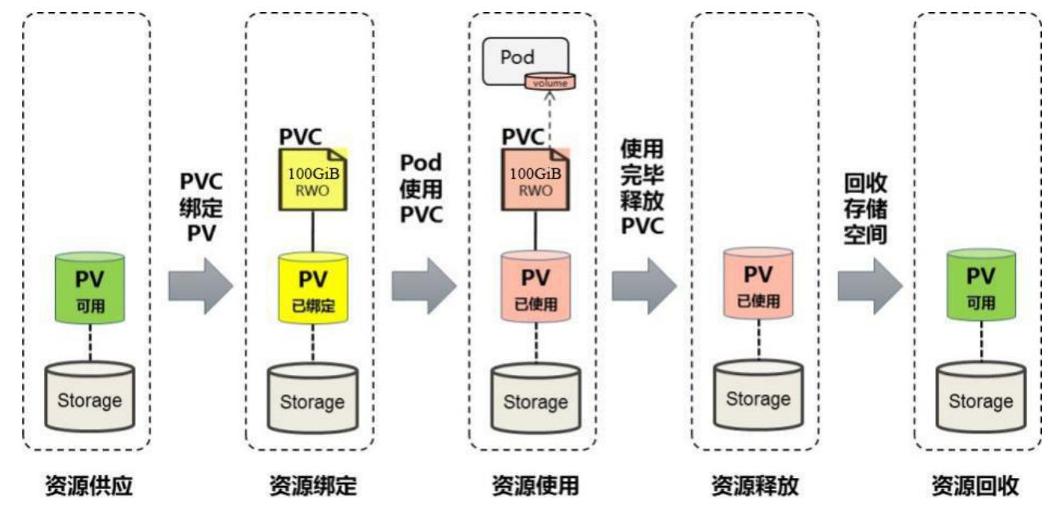

图8.1　PV和PVC的生命周期

### 8.4.1　资源供应

Kubernetes支持两种资源的供应模式：静态模式（Static）和动态模式（Dynamic）。资源供应的结果就是创建好的PV。

◎　静态模式：集群管理员手工创建许多PV，在定义PV时需要将后端存储的特性进行设置。

◎　动态模式：集群管理员无须手工创建PV，而是通过StorageClass的设置对后端存储进行描述，标记为某种类型。此时要求PVC对存储的类型进行声明，系统将自动完成PV的创建及与PVC的绑定。PVC可以声明Class为""，说明该PVC禁止使用动态模式。

### 8.4.2　资源绑定

在用户定义好PVC之后，系统将根据PVC对存储资源的请求（存储空间和访问模式）在已存在的PV中选择一个满足PVC要求的PV，一旦找到，就将该PV与用户定义的PVC进行绑定，用户的应用就可以使用这个PVC了。如果在系统中没有满足PVC要求的PV，PVC则会无限期处于Pending状态，直到等到系统管理员创建了一个符合其要求的PV。PV一旦绑定到某个PVC上，就会被这个PVC独占，不能再与其他PVC进行绑定了。在这种情况下，当PVC申请的存储空间比PV的少时，整个PV的空间就都能够为PVC所用，可能会造成资源的浪费。如果资源供应使用的是动态模式，则系统在为PVC找到合适的StorageClass后，将自动创建一个PV并完成与PVC的绑定。

### 8.4.3　资源使用

Pod使用Volume的定义，将PVC挂载到容器内的某个路径进行使用。Volume的类型为persistentVolumeClaim，在后面的示例中再进行详细说明。在容器应用挂载了一个PVC后，就能被持续独占使用。不过，多个Pod可以挂载同一个PVC，应用程序需要考虑多个实例共同访问一块存储空间的问题。

### 8.4.4　资源释放

当用户对存储资源使用完毕后，用户可以删除PVC，与该PVC绑定的PV将会被标记为“已释放”，但还不能立刻与其他PVC进行绑定。通过之前PVC写入的数据可能还被留在存储设备上，只有在清除之后该PV才能再次使用。

### 8.4.5　资源回收

对于PV，管理员可以设定回收策略，用于设置与之绑定的PVC释放资源之后如何处理遗留数据的问题。只有PV的存储空间完成回收，才能供新的PVC绑定和使用。回收策略详见下节的说明。

下面通过两张图分别对在静态资源供应模式和动态资源供应模式下，PV、PVC、StorageClass及Pod使用PVC的原理进行说明。

图8.2描述了在静态资源供应模式下，通过PV和PVC完成绑定，并供Pod使用的存储管理机制。

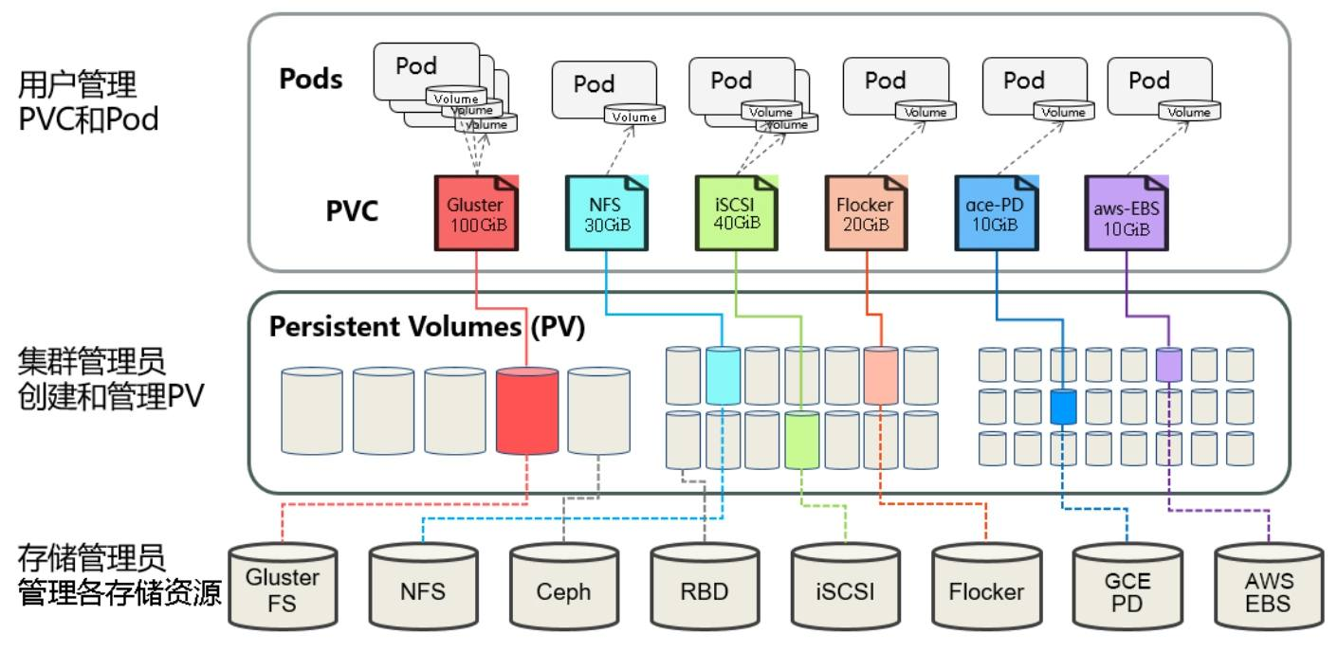

图8.2　静态资源供应模式下的PV和PVC原理

图8.3描述了在动态资源供应模式下，通过StorageClass和PVC完成资源动态绑定（系统自动生成PV），并供Pod使用的存储管理机制。

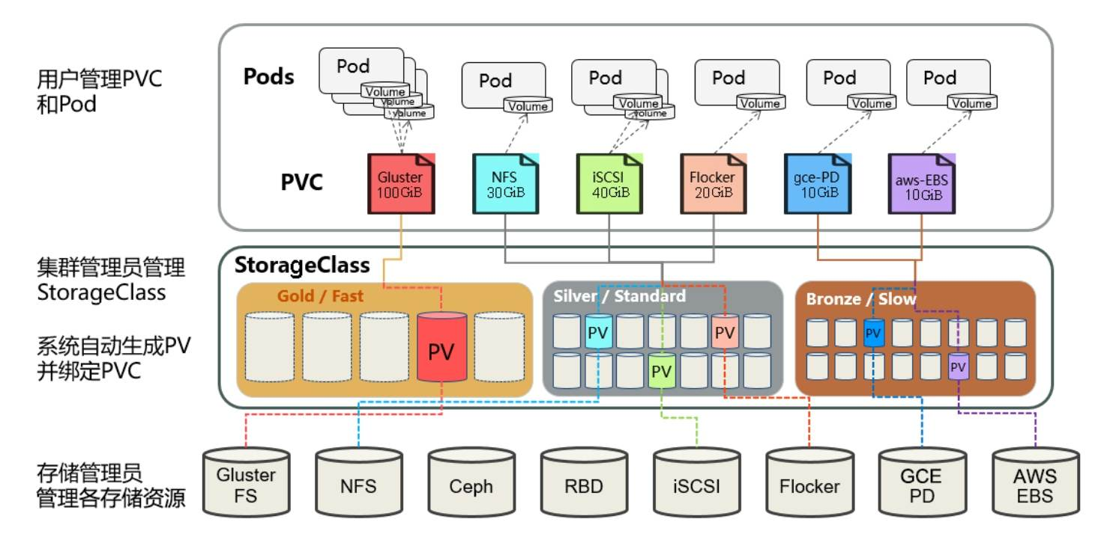

图8.3　动态资源供应模式下的StorageClass、PV和PVC原理

接下来看看StorageClass的概念和用法。

## 8.5　StorageClass详解

StorageClass作为对存储资源的抽象定义，对用户设置的PVC申请屏蔽后端存储的细节，一方面减少了用户对于存储资源细节的关注，另一方面减轻了管理员手工管理PV的工作，由系统自动完成PV的创建和绑定，实现了动态的资源供应。基于StorageClass的动态资源供应模式将逐步成为云平台的标准存储配置模式。

StorageClass的定义主要包括名称、后端存储的提供者（provisioner）和后端存储的相关参数配置。StorageClass一旦被创建出来，则将无法修改。如需更改，则只能删除原StorageClass的定义重建。下例定义了一个名为standard的StorageClass，提供者为aws-ebs，其参数设置了一个type，值为gp2：

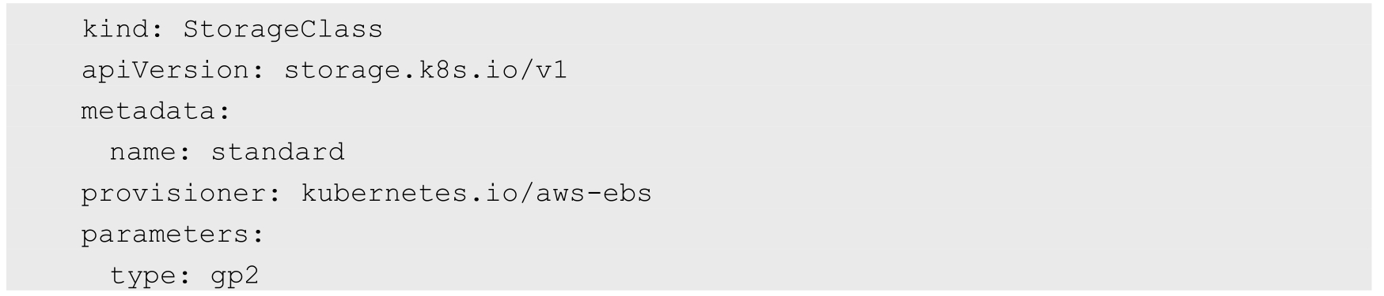

### 8.5.1　StorageClass的关键配置参数

1.提供者（Provisioner）

描述存储资源的提供者，也可以看作后端存储驱动。目前Kubernetes支持的Provisioner都以“kubernetes.io/”为开头，用户也可以使用自定义的后端存储提供者。为了符合StorageClass的用法，自定义Provisioner需要符合存储卷的开发规范，详见https://github.com/kubernetes/community/blob/master/contributors/design-proposals/volume-provisioning.md的说明。

2.参数（Parameters）

后端存储资源提供者的参数设置，不同的Provisioner包括不同的参数设置。某些参数可以不显示设定，Provisioner将使用其默认值。

接下来通过几种常见的Provisioner对StorageClass的定义进行详细说明。

1）AWS EBS存储卷

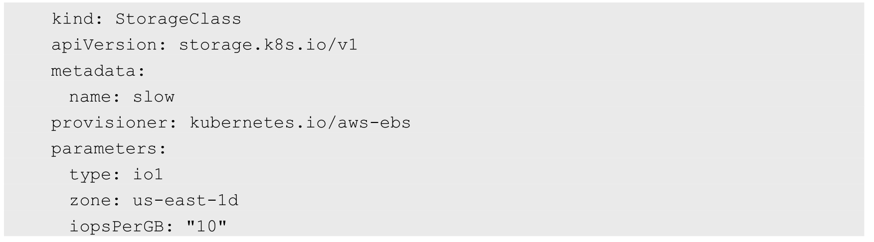

参数说明如下（详细说明请参考AWS EBS文档）。

◎　type：可选项为io1，gp2，sc1，st1，默认值为gp2。

◎　zone：AWS zone的名称。

◎　iopsPerGB：仅用于io1类型的Volume，意为每秒每GiB的I/O操作数量。

◎　encrypted：是否加密。

◎　kmsKeyId：加密时的Amazon Resource Name。

2）GCE PD存储卷

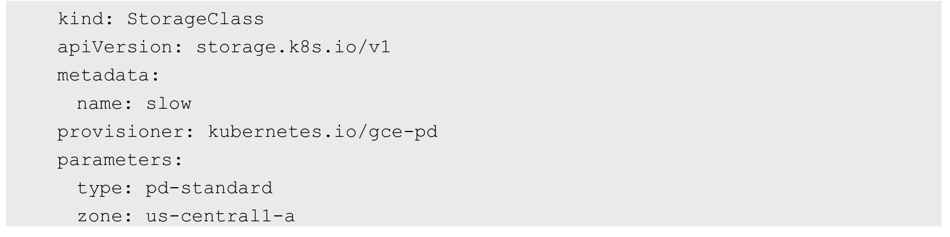

参数说明如下（详细说明请参考GCE文档）。

◎　type：可选项为pd-standard、pd-ssd，默认值为pd-standard。

◎　zone：GCE zone名称。

3）GlusterFS存储卷

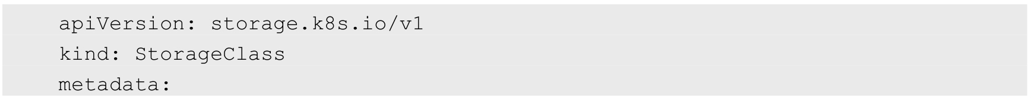

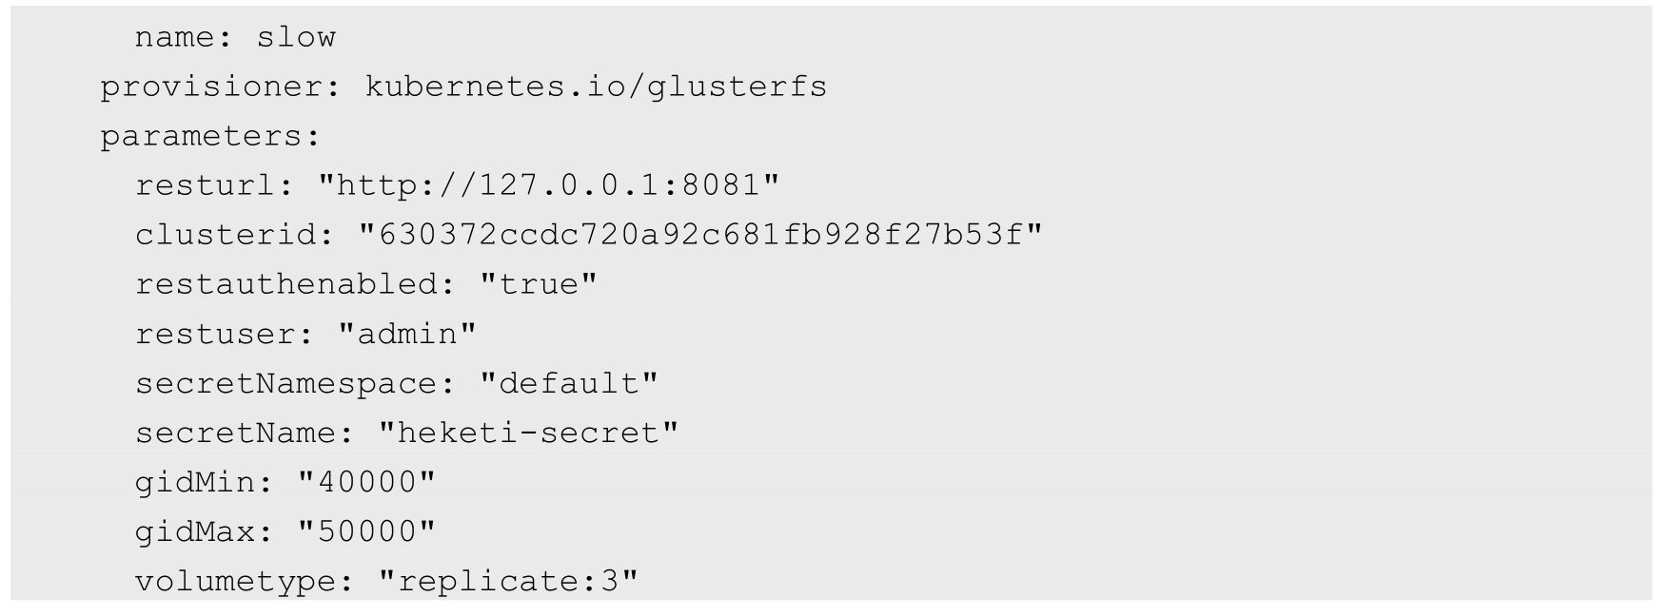

参数说明如下（详细说明请参考GlusterFS和Heketi的文档）。

◎　resturl：Gluster REST服务（Heketi）的URL地址，用于自动完成GlusterFSvolume的设置。

◎　restauthenabled：是否对Gluster REST服务启用安全机制。

◎　restuser：访问Gluster REST 服务的用户名。

◎　secretNamespace和secretName：保存访问Gluster REST服务密码的Secret资源对象名。

◎　clusterid：GlusterFS的Cluster ID。

◎　gidMin和gidMax：StorageClass的GID范围，用于动态资源供应时为PV设置的GID。

◎　volumetype：设置GlusterFS的内部Volume类型，例如replicate:3（Replicate类型，3份副本）；disperse:4:2（Disperse类型，数据4份，冗余两份；“none”（Distribute类型）。

4）OpenStack Cinder存储卷

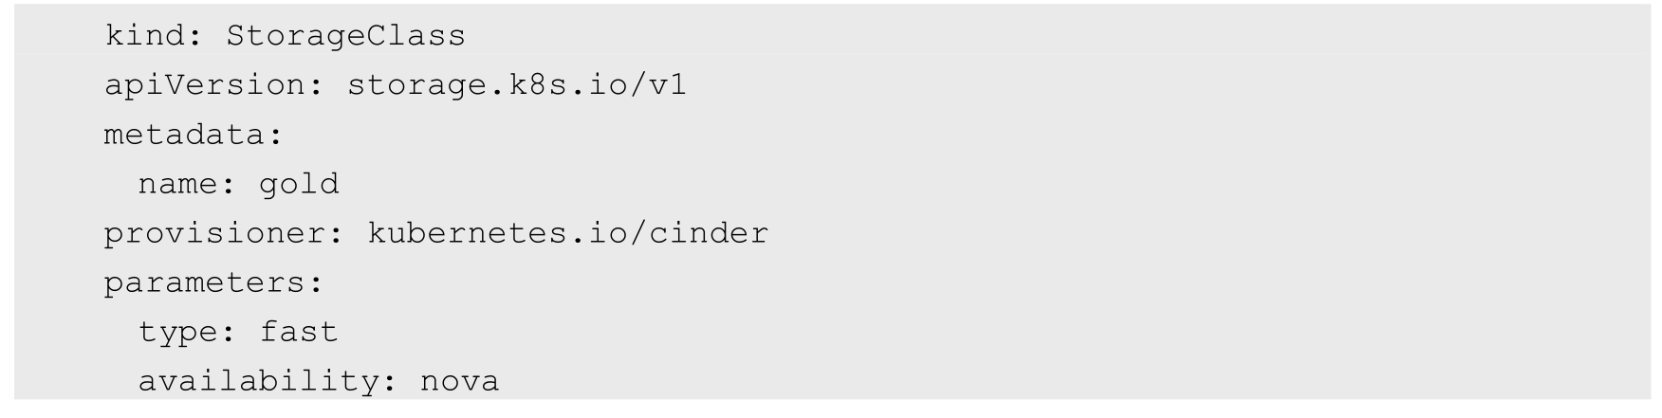

参数说明如下。

◎　type：Cinder的VolumeType，默认值为空。

◎　availability：Availability Zone，默认值为空。

其他Provisioner的StorageClass相关参数设置请参考它们各自的配置手册。

### 8.5.2　设置默认的StorageClass

要在系统中设置一个默认的StorageClass，则首先需要启用名为DefaultStorageClass的admission controller，即在kube-apiserver的命令行参数--admission-control中增加：



然后，在StorageClass的定义中设置一个annotation：

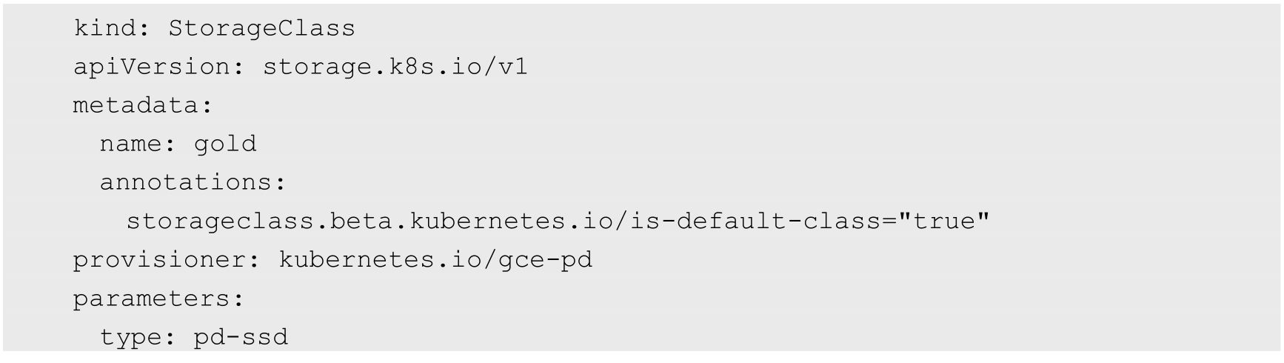

通过kubectl create命令创建成功后，查看StorageClass列表，可以看到名为gold的StorageClass被标记为default：



## 8.6　动态存储管理实战：GlusterFS

本节以GlusterFS为例，从定义StorageClass、创建GlusterFS和Heketi服务、用户申请PVC到创建Pod使用存储资源，对StorageClass和动态资源分配进行详细说明，进一步剖析Kubernetes的存储机制。

### 8.6.1　准备工作

为了能够使用GlusterFS，首先在计划用于GlusterFS的各Node上安装GlusterFS客户端：



GlusterFS管理服务容器需要以特权模式运行，在kube-apiserver的启动参数中增加：



给要部署GlusterFS管理服务的节点打上“storagenode=glusterfs”的标签，是为了将GlusterFS容器定向部署到安装了GlusterFS的Node上：



### 8.6.2　创建GlusterFS管理服务容器集群

GlusterFS管理服务容器以DaemonSet的方式进行部署，确保在每个Node上都运行一个GlusterFS管理服务。glusterfs-daemonset.yaml的内容如下：

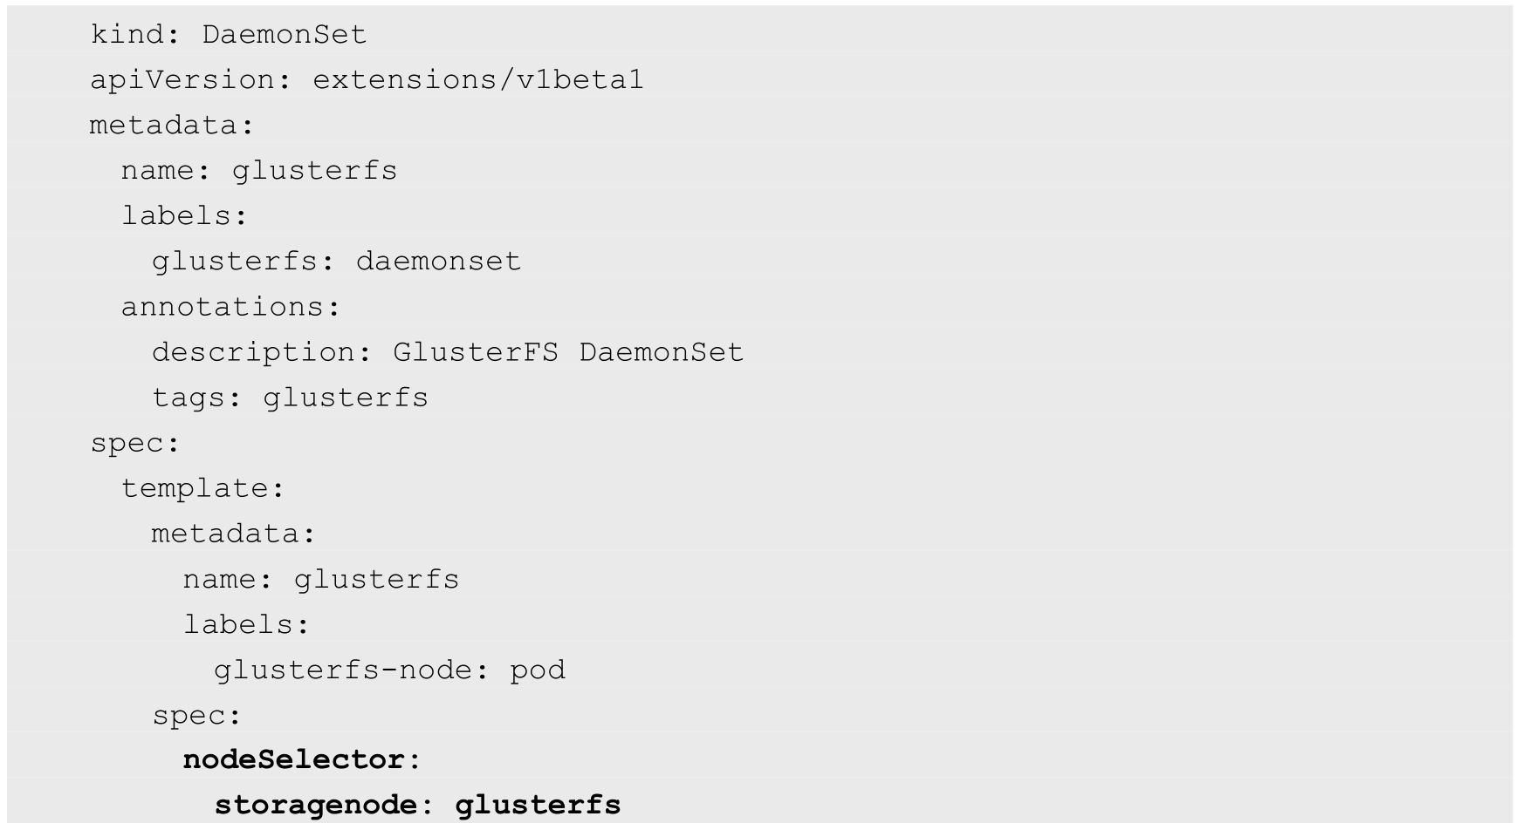

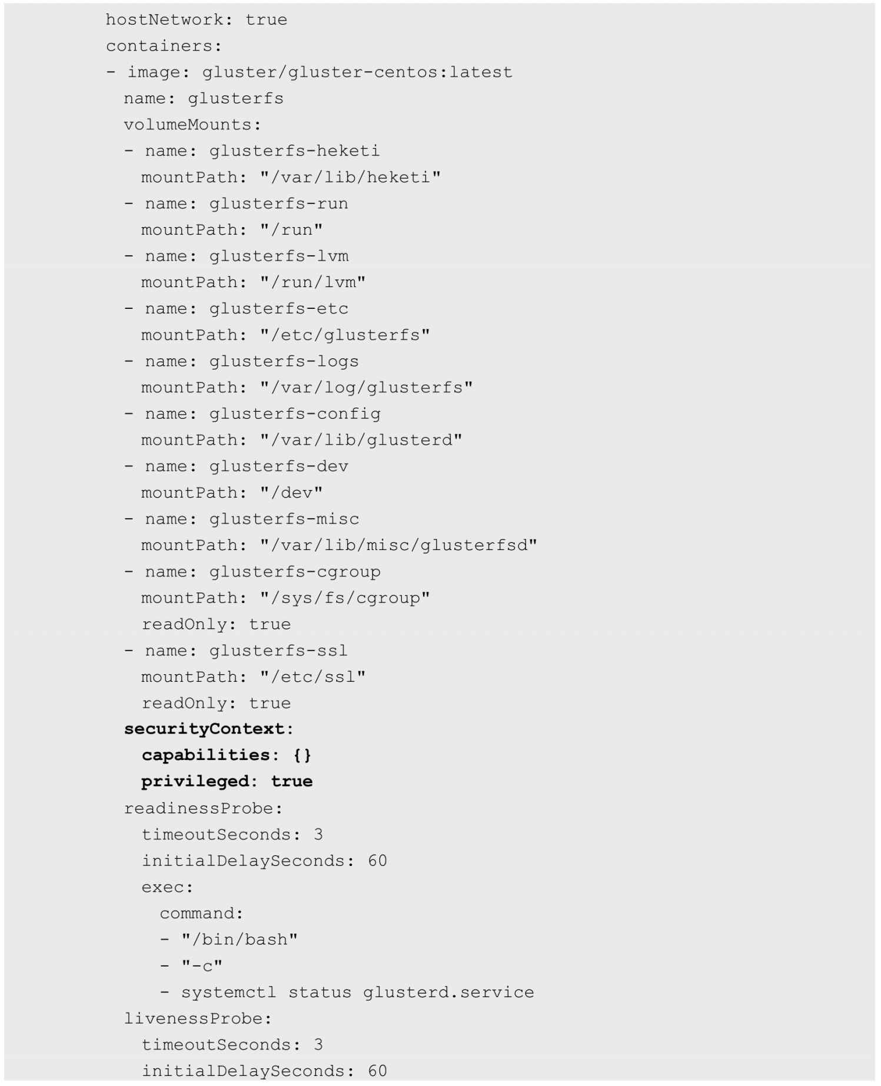

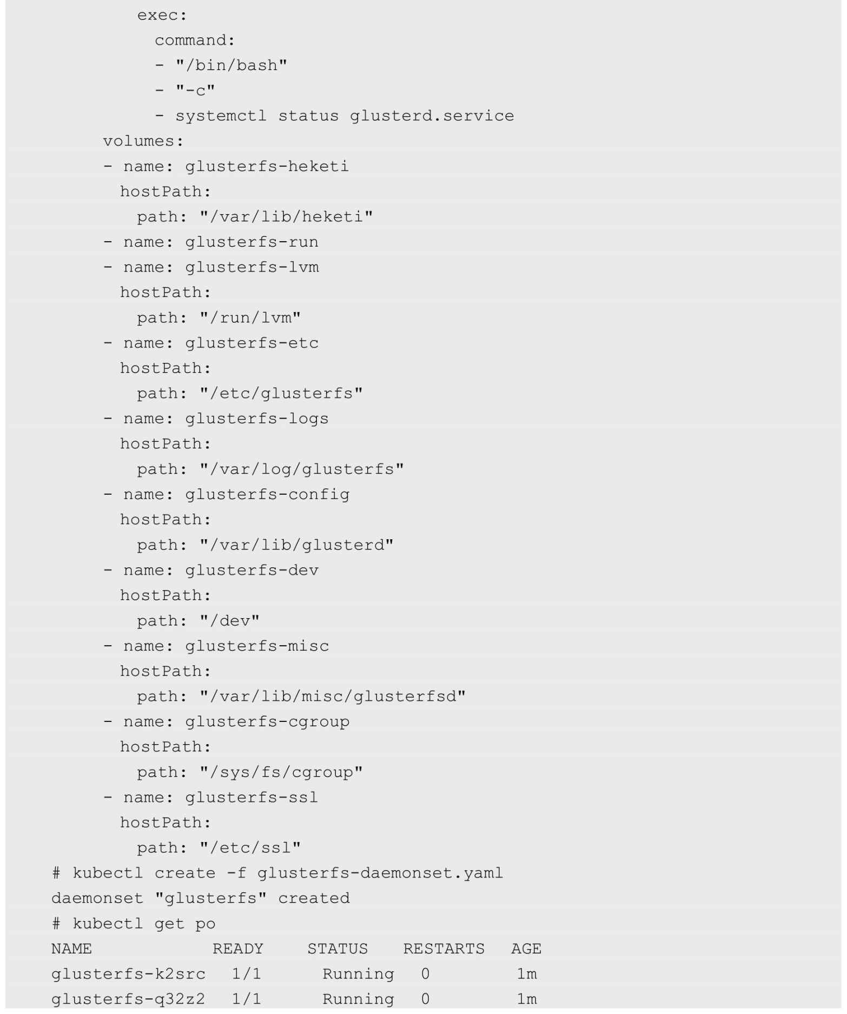

### 8.6.3　创建Heketi服务

Heketi 是一个提供RESTful API管理GlusterFS卷的框架，并能够在OpenStack、Kubernetes、OpenShift等云平台上实现动态存储资源供应，支持GlusterFS多集群管理，便于管理员对GlusterFS进行操作。图8.4简单描述了Heketi的作用。

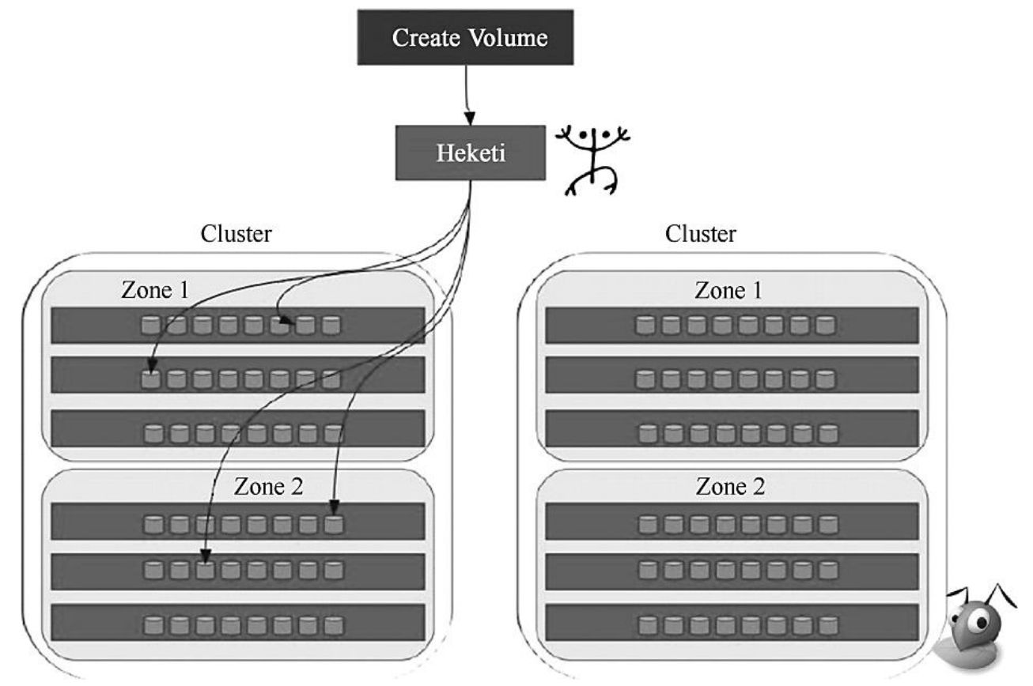

图8.4　Heketi的作用

在部署Heketi服务之前，需要为它创建一个ServiceAccount对象：

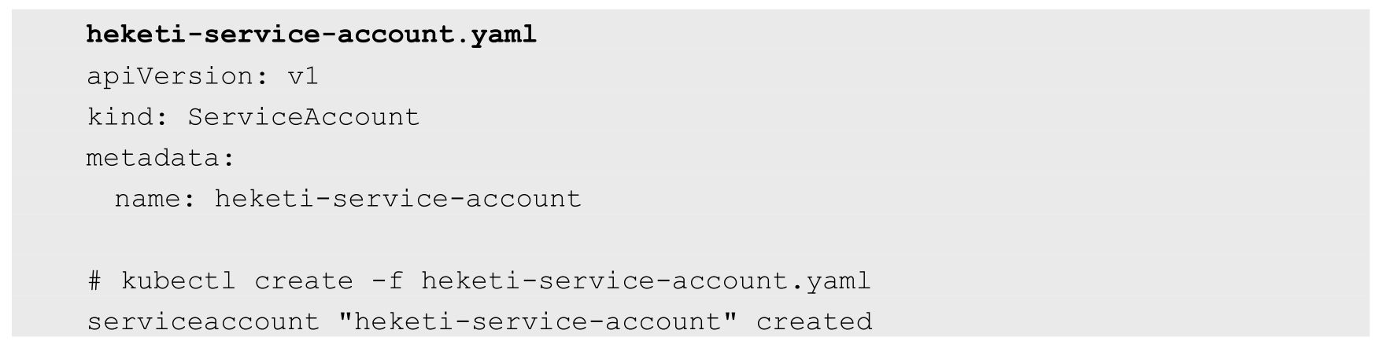

部署Heketi服务：

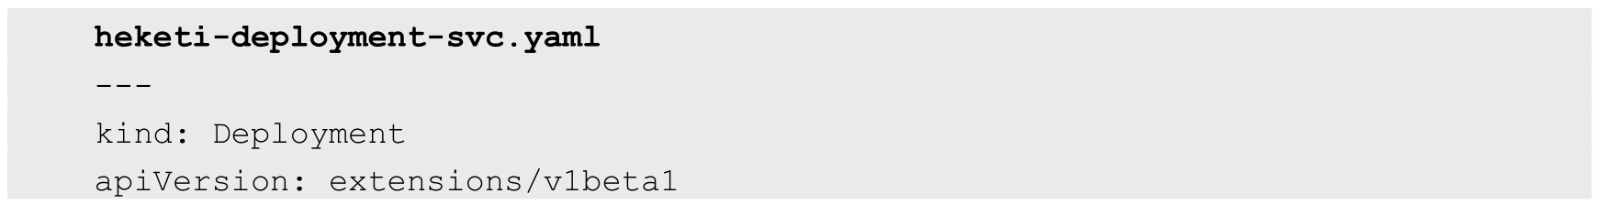

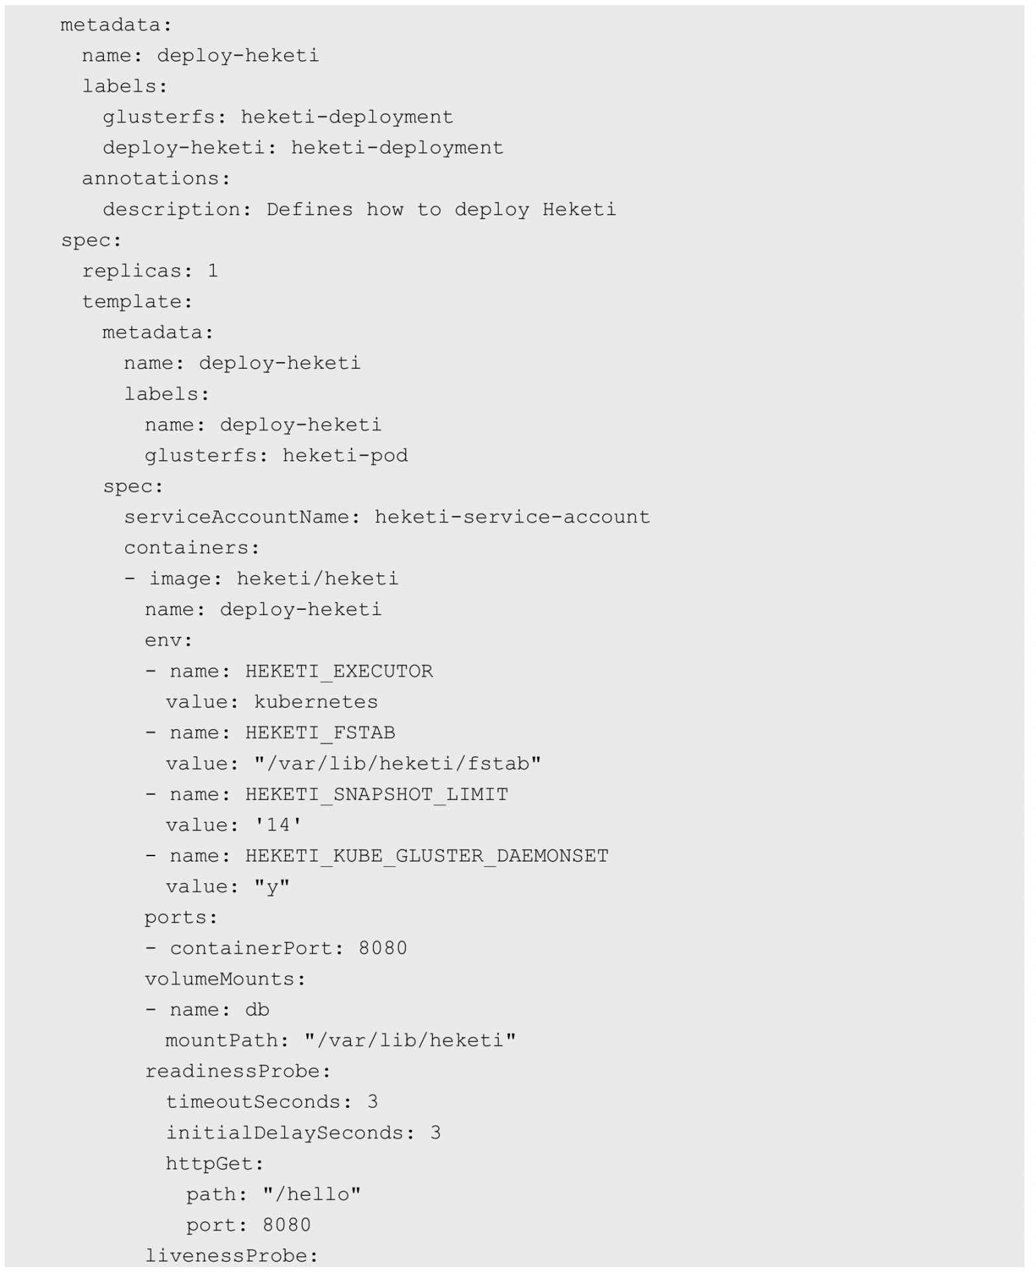

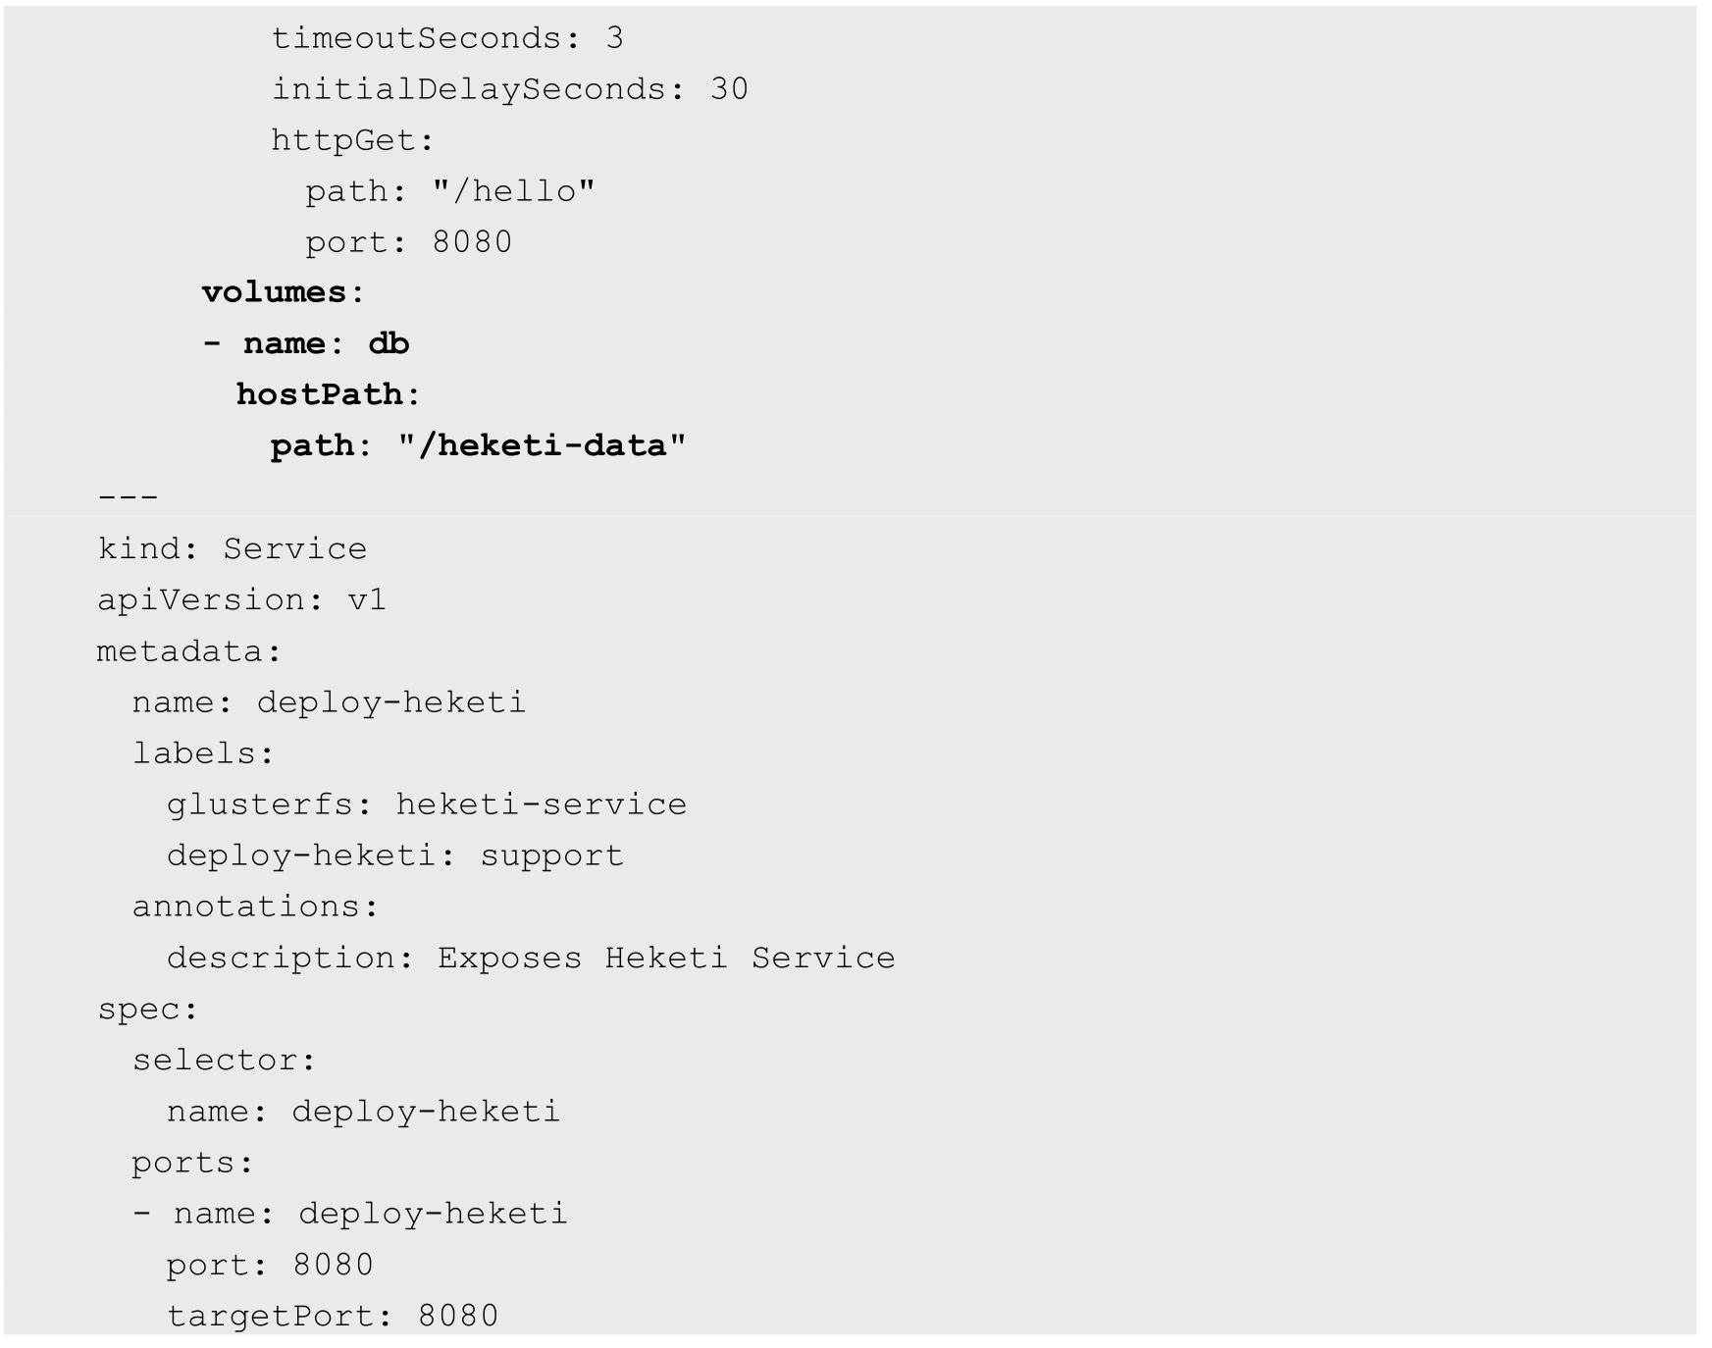

需要注意的是，Heketi的DB数据需要持久化保存，建议使用hostPath或其他共享存储进行保存：



### 8.6.4　为Heketi设置GlusterFS集群

在Heketi能够管理GlusterFS集群之前，首先要为其设置GlusterFS集群的信息。可以用一个topology.json配置文件来完成各个GlusterFS节点和设备的定义。Heketi要求在一个GlusterFS集群中至少有3个节点。在topology.json配置文件hostnames字段的manage上填写主机名，在storage上填写IP地址，devices要求为未创建文件系统的裸设备（可以有多块盘），以供Heketi自动完成PV（Physical Volume）、VG（Volume Group）和LV（Logical Volume）的创建。topology.json文件的内容如下：

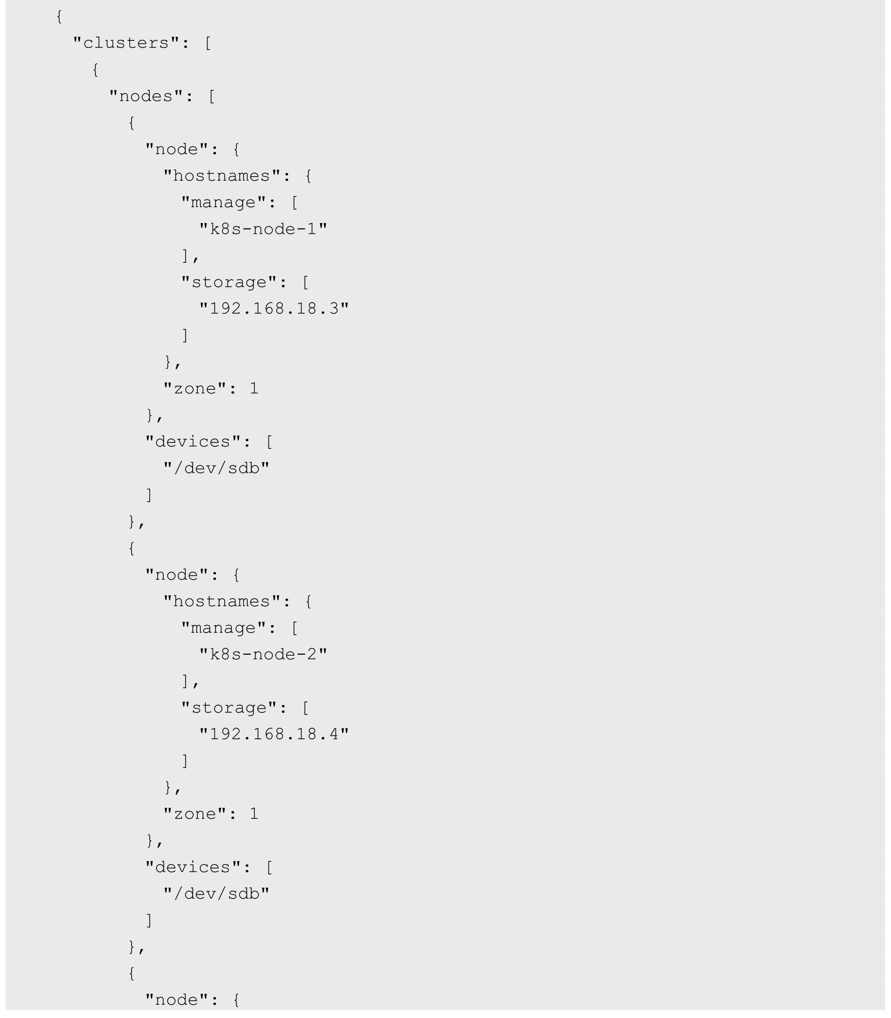

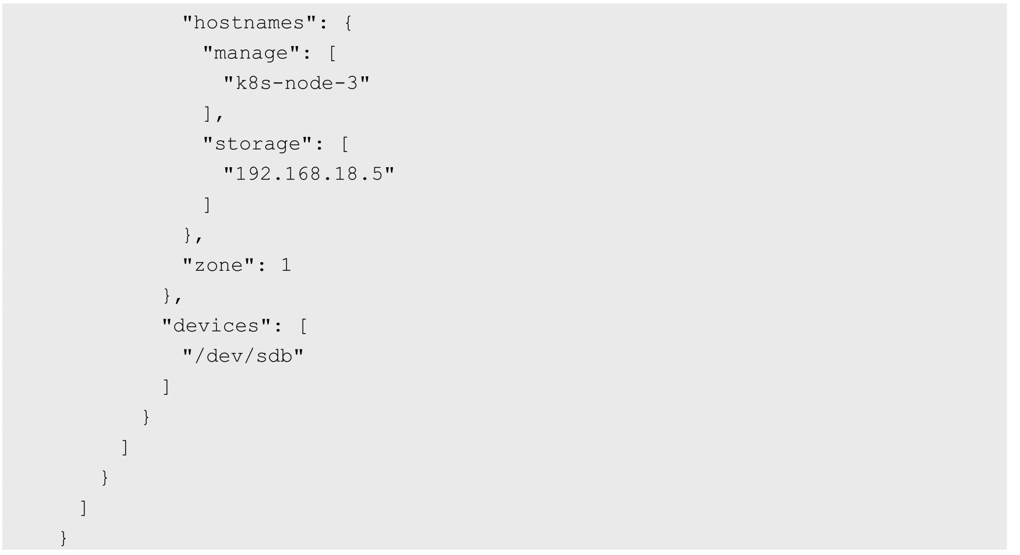

进入Heketi容器，使用命令行工具heketi-cli完成GlusterFS集群的创建：

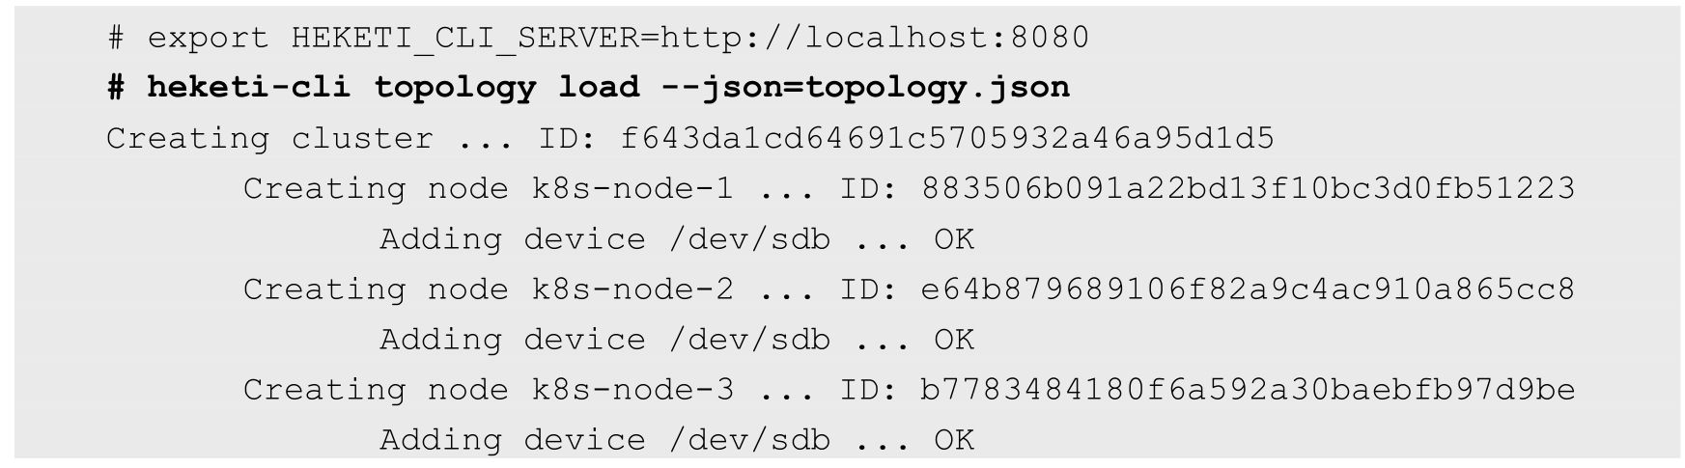

经过这个操作，Heketi完成了GlusterFS集群的创建，同时在GlusterFS集群的各个节点的/dev/sdb盘上成功创建了PV和VG。

查看Heketi的topology信息，可以看到Node和Device的详细信息，包括磁盘空间的大小和剩余空间。此时，Volume和Brick还未创建：

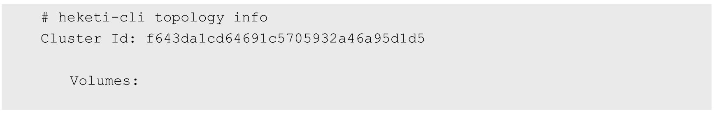

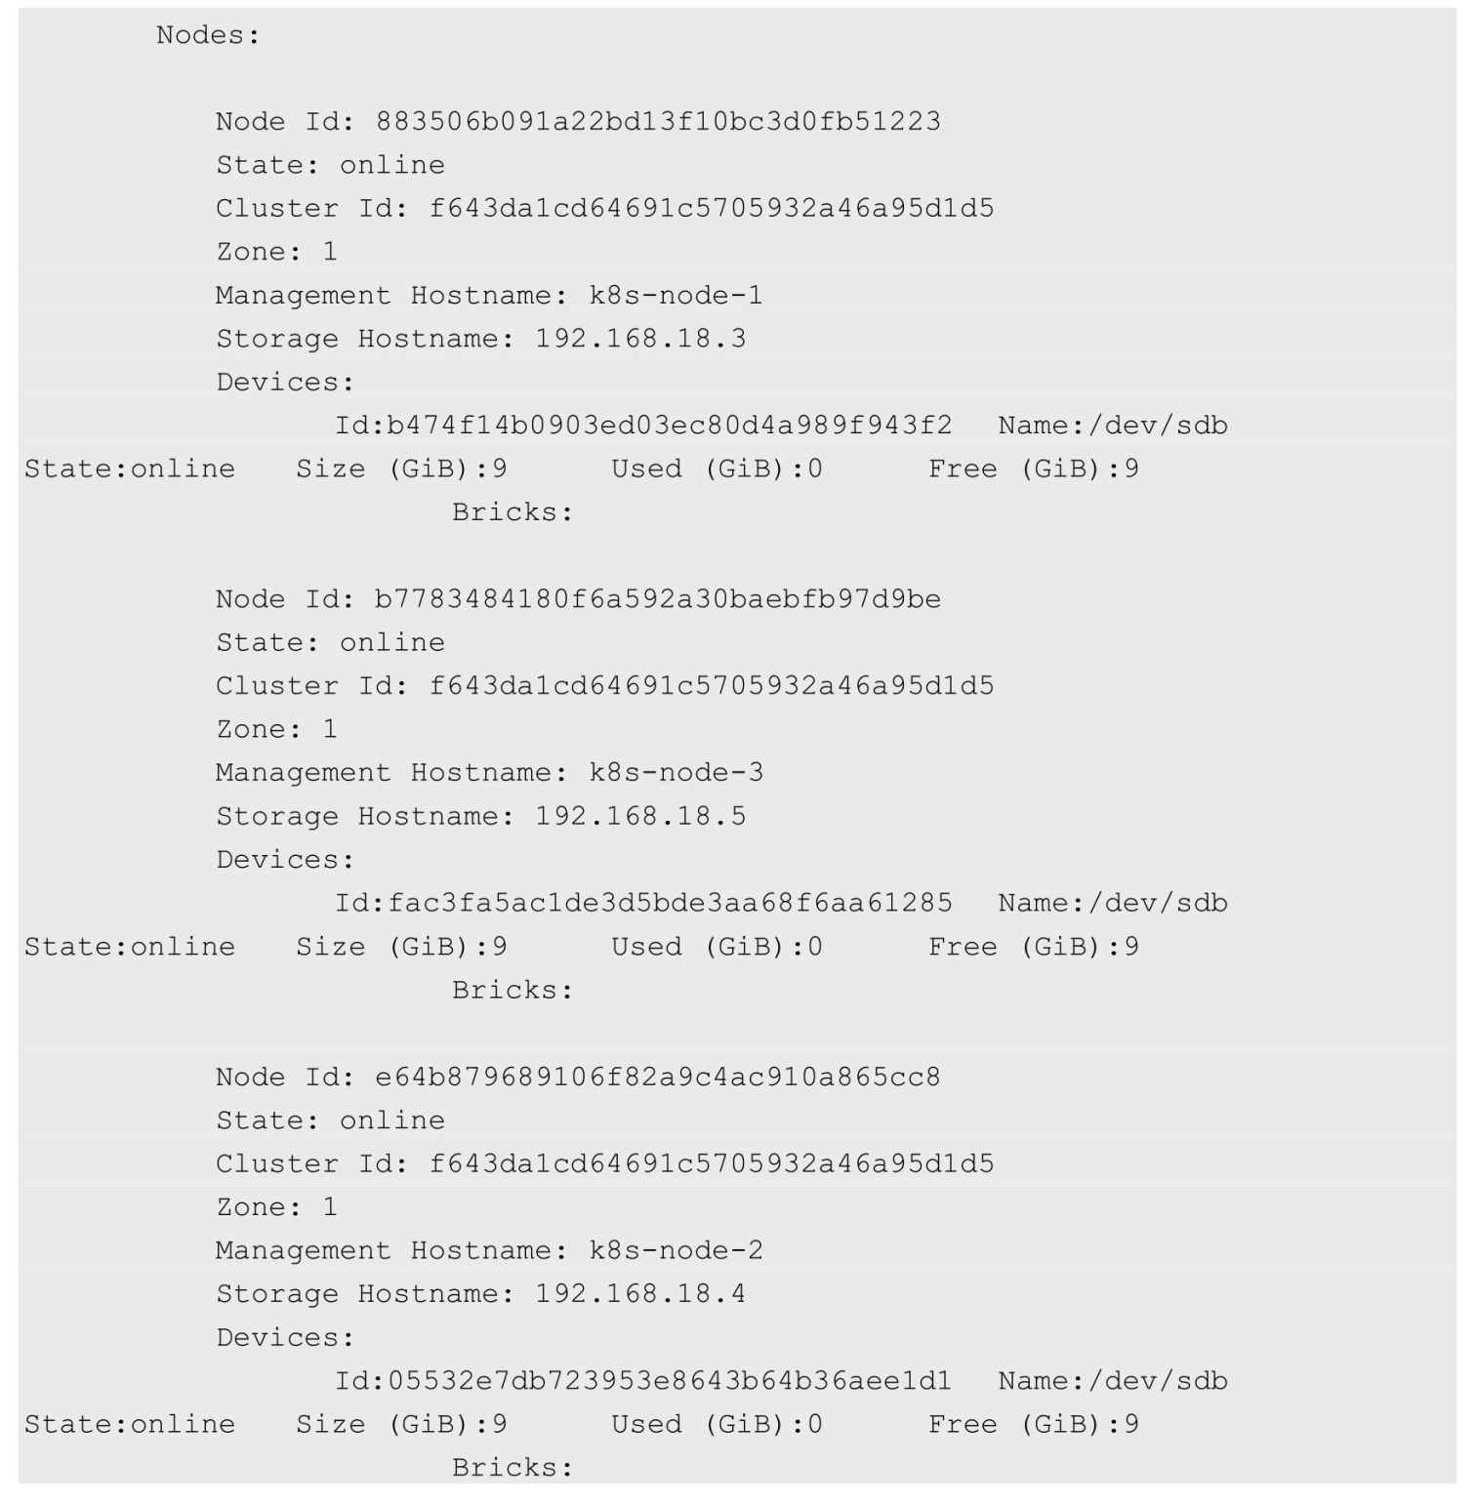

### 8.6.5　定义StorageClass

准备工作已经就绪，集群管理员现在可以在Kubernetes集群中定义一个StorageClass了。storageclass-gluster-heketi.yaml配置文件的内容如下：

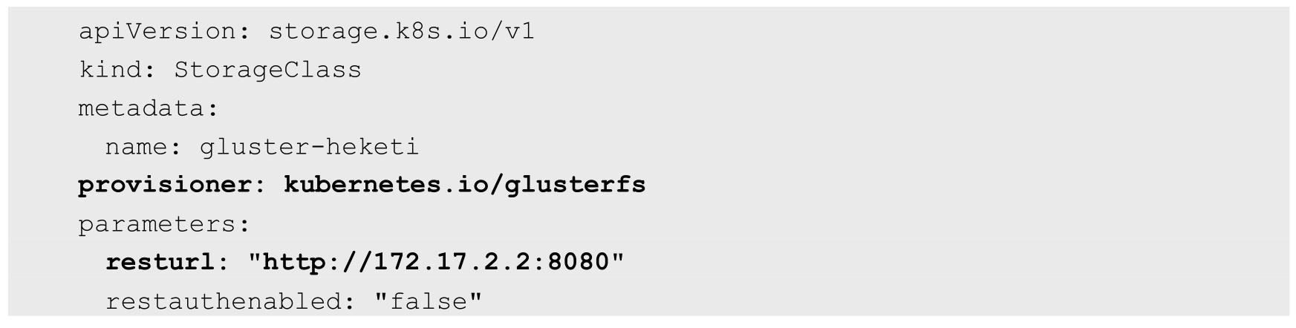

Provisioner参数必须被设置为“kubernetes.io/glusterfs”。

resturl的地址需要被设置为API Server所在主机可以访问到的Heketi服务的某个地址，可以使用服务ClusterIP+端口号、容器IP地址+端口号，或将服务映射到物理机，使用物理机IP+NodePort。

创建这个StorageClass资源对象：



### 8.6.6　定义PVC

现在，用户可以申请一个PVC了。例如，一个用户申请一个1GiB空间的共享存储资源，StorageClass使用“gluster-heketi”，未定义任何Selector，说明使用动态资源供应模式：

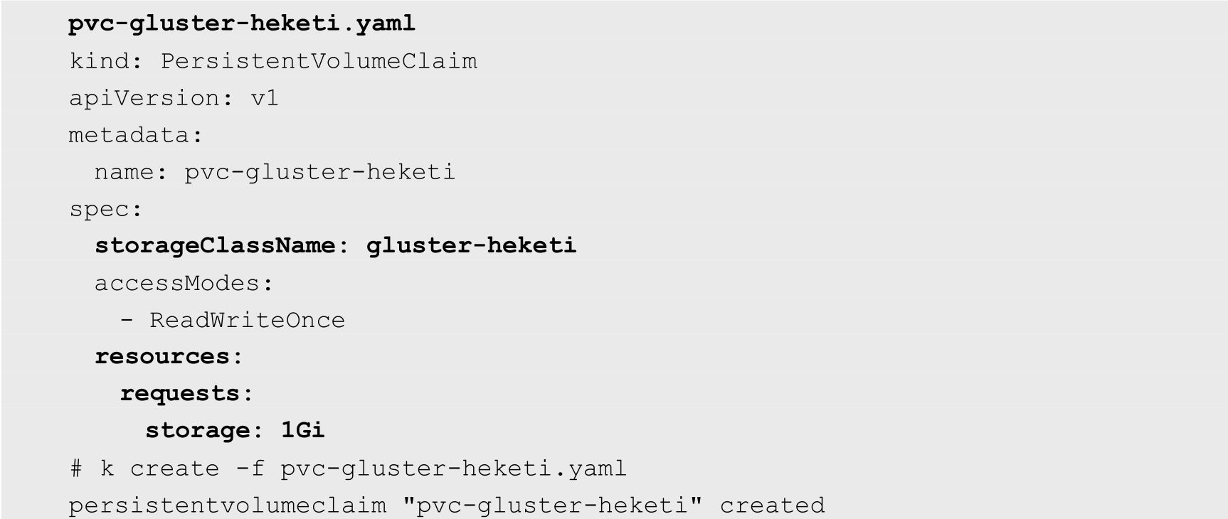

PVC的定义一旦生成，系统便将触发Heketi进行相应的操作，主要为在GlusterFS集群上创建brick，再创建并启动一个Volume。整个过程可以在Heketi的日志中查到：

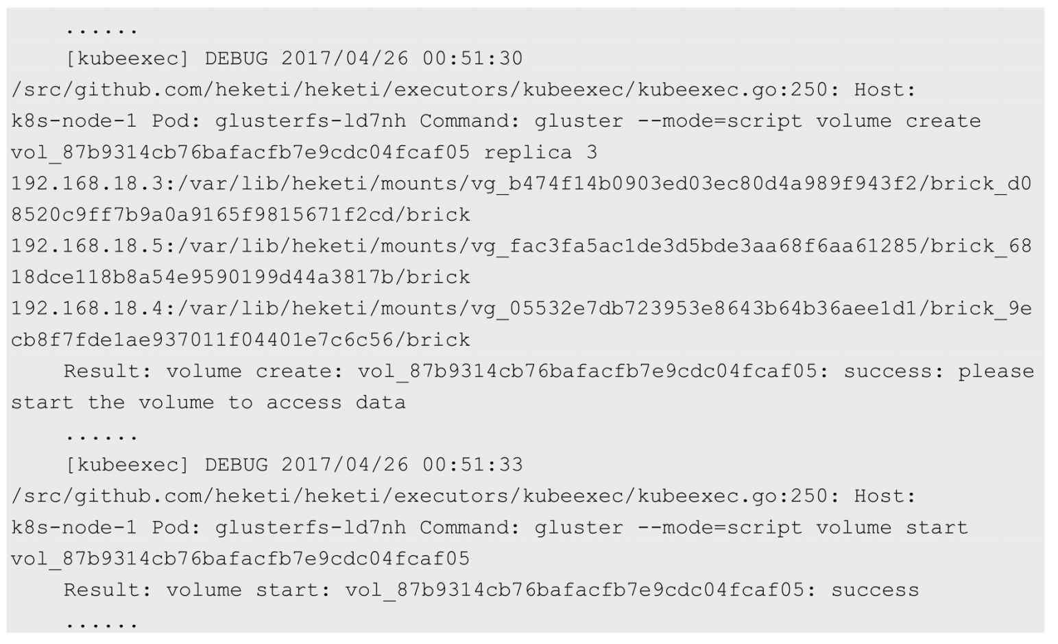

查看PVC的状态，可见其已经为Bound（已绑定）：

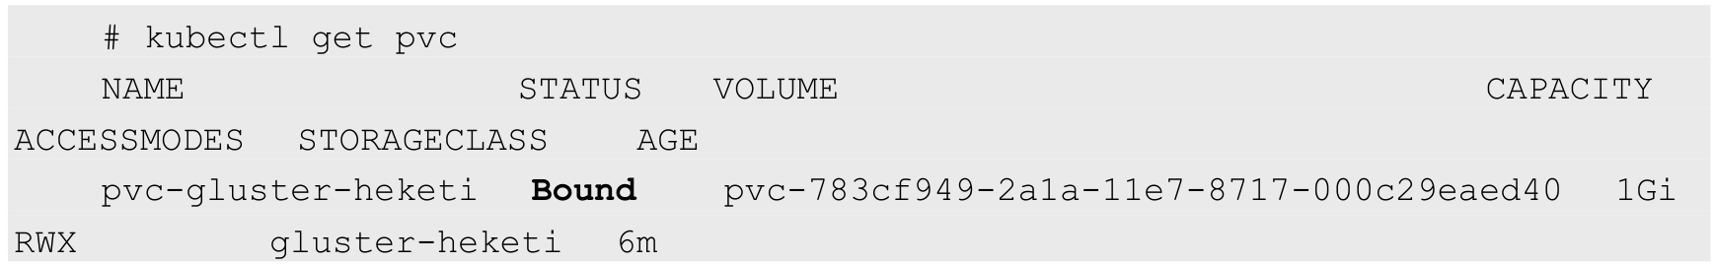

查看PV，可见系统自动创建的PV：

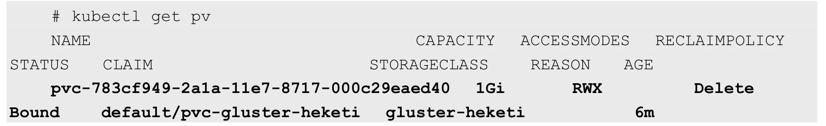

查看该PV的详细信息，可以看到其容量、引用的StorageClass等信息都已正确设置，状态也为Bound，回收策略则为默认的Delete。同时Gluster的Endpoint和Path也由Heketi自动完成了设置：

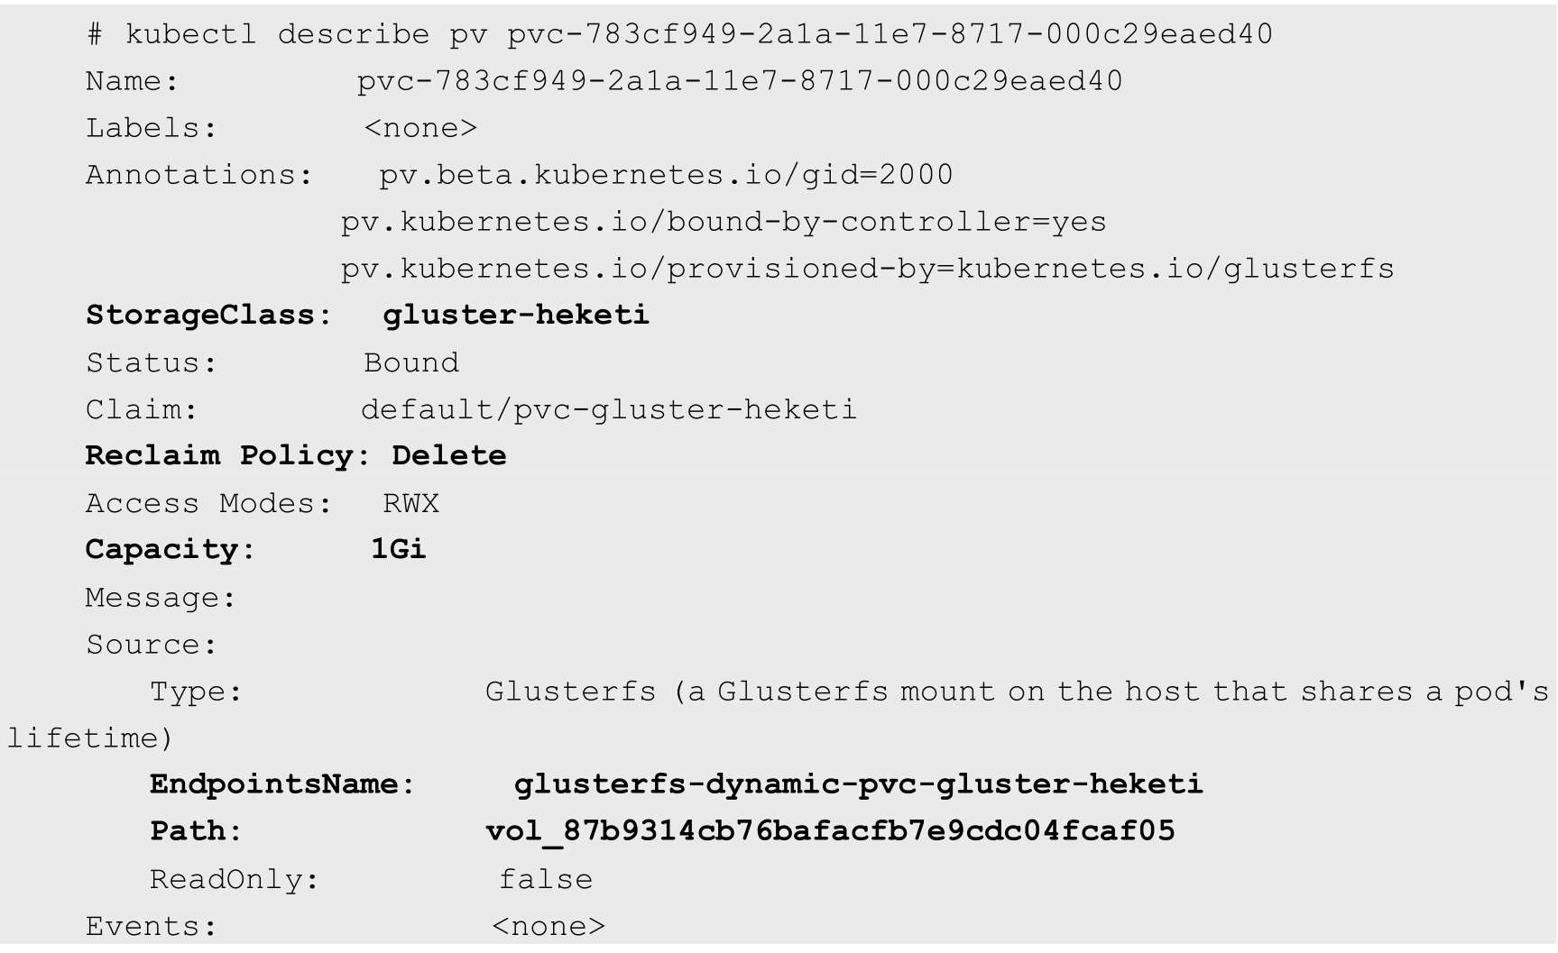

至此，一个可供Pod使用的PVC就创建成功了。接下来Pod就能通过Volume的设置将这个PVC挂载到容器内部进行使用了。

### 8.6.7　Pod使用PVC的存储资源

在Pod中使用PVC定义的存储资源非常容易，只需设置一个Volume，其类型为persistentVolumeClaim，即可轻松引用一个PVC。下例中使用一个busybox容器验证对PVC的使用，注意Pod需要与PVC属于同一个Namespace：

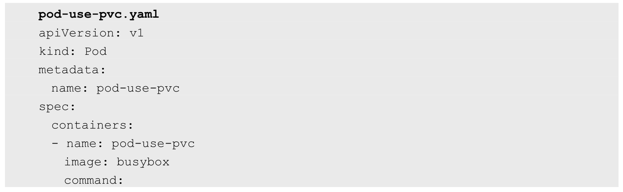

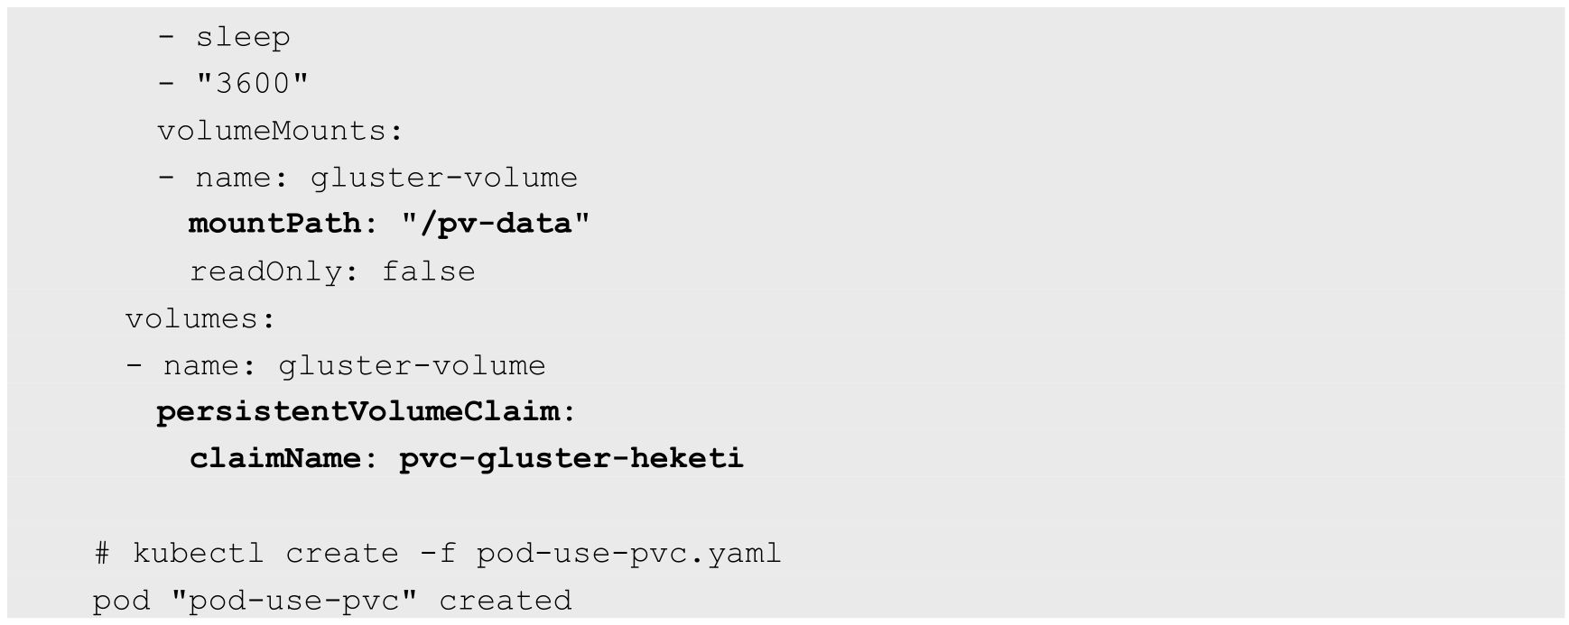

进入容器pod-use-pvc，在/pv-data目录下创建一些文件：

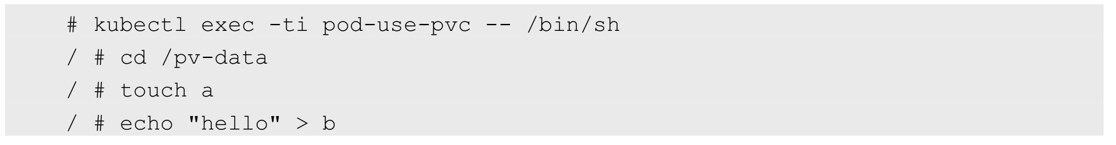

可以验证文件a和b在GlusterFS集群中是否正确生成。

至此，使用Kubernetes最新的动态存储供应模式，配合StorageClass和Heketi共同搭建基于GlusterFS的共享存储就完成了。有兴趣的读者可以继续尝试StorageClass的其他设置，例如调整GlusterFS的Volume类型、修改PV的回收策略等。

在使用动态存储供应模式的情况下，相对于静态模式的优势至少包括如下两点。

（1）管理员无须预先创建大量的PV作为存储资源。

（2）用户在申请PVC时无法保证容量与预置PV的容量完全匹配。从Kubernetes 1.6版本开始，建议用户优先考虑使用StorageClass的动态存储供应模式进行存储管理。

## 8.7　CSI存储机制详解

Kubernetes从1.9版本开始引入容器存储接口Container Storage Interface（CSI）机制，用于在Kubernetes和外部存储系统之间建立一套标准的存储管理接口，通过该接口为容器提供存储服务。CSI到Kubernetes 1.10版本升级为Beta版，到Kubernetes 1.13版本升级为GA版，已逐渐成熟。

### 8.7.1　CSI的设计背景

Kubernetes通过PV、PVC、Storageclass已经提供了一种强大的基于插件的存储管理机制，但是各种存储插件提供的存储服务都是基于一种被称为“in-true”（树内）的方式提供的，这要求存储插件的代码必须被放进Kubernetes的主干代码库中才能被Kubernetes调用，属于紧耦合的开发模式。这种“in-tree”方式会带来一些问题：

◎　存储插件的代码需要与Kubernetes的代码放在同一代码库中，并与Kubernetes的二进制文件共同发布；

◎　存储插件代码的开发者必须遵循Kubernetes的代码开发规范；

◎　存储插件代码的开发者必须遵循Kubernetes的发布流程，包括添加对Kubernetes存储系统的支持和错误修复；

◎　Kubernetes社区需要对存储插件的代码进行维护，包括审核、测试等工作；

◎　存储插件代码中的问题可能会影响Kubernetes组件的运行，并且很难排查问题；

◎　存储插件代码与Kubernetes的核心组件（kubelet和kube-controller-manager）享有相同的系统特权权限，可能存在可靠性和安全性问题。

Kubernetes已有的Flex Volume插件机制试图通过为外部存储暴露一个基于可执行程序（exec）的API来解决这些问题。尽管它允许第三方存储提供商在Kubernetes核心代码之外开发存储驱动，但仍然有两个问题没有得到很好的解决：

◎　部署第三方驱动的可执行文件仍然需要宿主机的root权限，存在安全隐患；

◎　存储插件在执行mount、attach这些操作时，通常需要在宿主机上安装一些第三方工具包和依赖库，使得部署过程更加复杂，例如部署Ceph时需要安装rbd库，部署GlusterFS时需要安装mount.glusterfs库，等等。

基于以上这些问题和考虑，Kubernetes逐步推出与容器对接的存储接口标准，存储提供方只需要基于标准接口进行存储插件的实现，就能使用Kubernetes的原生存储机制为容器提供存储服务。这套标准被称为CSI（容器存储接口）。在CSI成为Kubernetes的存储供应标准之后，存储提供方的代码就能和Kubernetes代码彻底解耦，部署也与Kubernetes核心组件分离，显然，存储插件的开发由提供方自行维护，就能为Kubernetes用户提供更多的存储功能，也更加安全可靠。基于CSI的存储插件机制也被称为“out-of-tree”（树外）的服务提供方式，是未来Kubernetes第三方存储插件的标准方案。

### 8.7.2　CSI存储插件的关键组件和部署架构

图8.5描述了Kubernetes CSI存储插件的关键组件和推荐的容器化部署架构。

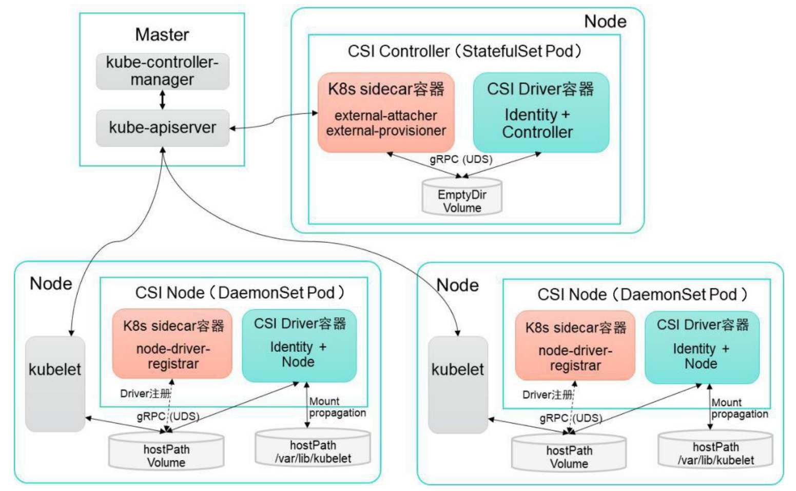

图8.5　Kubernetes CSI存储插件的关键组件和推荐的容器化部署架构

其中主要包括两种组件：CSI Controller和CSI Node。

1.CSI Controller

CSI Controller的主要功能是提供存储服务视角对存储资源和存储卷进行管理和操作。在Kubernetes中建议将其部署为单实例Pod，可以使用StatefulSet或Deployment控制器进行部署，设置副本数量为1，保证为一种存储插件只运行一个控制器实例。

在这个Pod内部署两个容器，如下所述。

（1）与Master（kube-controller-manager）通信的辅助sidecar容器。

在sidecar容器内又可以包含external-attacher和external-provisioner两个容器，它们的功能分别如下。

◎　external-attacher：监控VolumeAttachment资源对象的变更，触发针对CSI端点的ControllerPublish和ControllerUnpublish操作。

◎　external-provisioner：监控PersistentVolumeClaim资源对象的变更，触发针对CSI端点的CreateVolume和DeleteVolume操作。

（2）CSI Driver存储驱动容器，由第三方存储提供商提供，需要实现上述接口。

这两个容器通过本地Socket（Unix Domain Socket，UDS），并使用gPRC协议进行通信。sidecar容器通过Socket调用CSI Driver容器的CSI接口，CSI Driver容器负责具体的存储卷操作。

2.CSI Node

CSI Node的主要功能是对主机（Node）上的Volume进行管理和操作。在Kubernetes中建议将其部署为DaemonSet，在每个Node上都运行一个Pod。

在这个Pod中部署以下两个容器：

（1）与kubelet通信的辅助sidecar容器node-driver-registrar，主要功能是将存储驱动注册到kubelet中；

（2）CSI Driver存储驱动容器，由第三方存储提供商提供，主要功能是接收kubelet的调用，需要实现一系列与Node相关的CSI接口，例如NodePublishVolume接口（用于将Volume挂载到容器内的目标路径）、NodeUnpublishVolume接口（用于从容器中卸载Volume），等等。

node-driver-registrar容器与kubelet通过Node主机的一个hostPath目录下的unix socket进行通信。CSI Driver容器与kubelet通过Node主机的另一个hostPath目录下的unix socket进行通信，同时需要将kubelet的工作目录（默认为/var/lib/kubelet）挂载给CSI Driver容器，用于为Pod进行Volume的管理操作（包括mount、umount等）。

### 8.7.3　CSI存储插件的使用示例

下面以csi-hostpath插件为例，对如何部署CSI插件、用户如何使用CSI插件提供的存储资源进行详细说明。

（1）设置Kubernetes服务启动参数。为kube-apiserver、kube-controller-manager和kubelet服务的启动参数添加：



这3个特性开关是Kubernetes从1.12版本引入的Alpha版功能，CSINodeInfo和CSIDriverRegistry需要手工创建其相应的CRD资源对象。

Kubernetes 1.10版本所需的CSIPersistentVolume和MountPropagation特性开关已经默认启用，KubeletPluginsWatcher特性开关也在Kubernetes 1.12版本中默认启用，无须在命令行参数中指定。

（2）创建CSINodeInfo和CSIDriverRegistry CRD资源对象。

csidriver.yaml的内容如下：

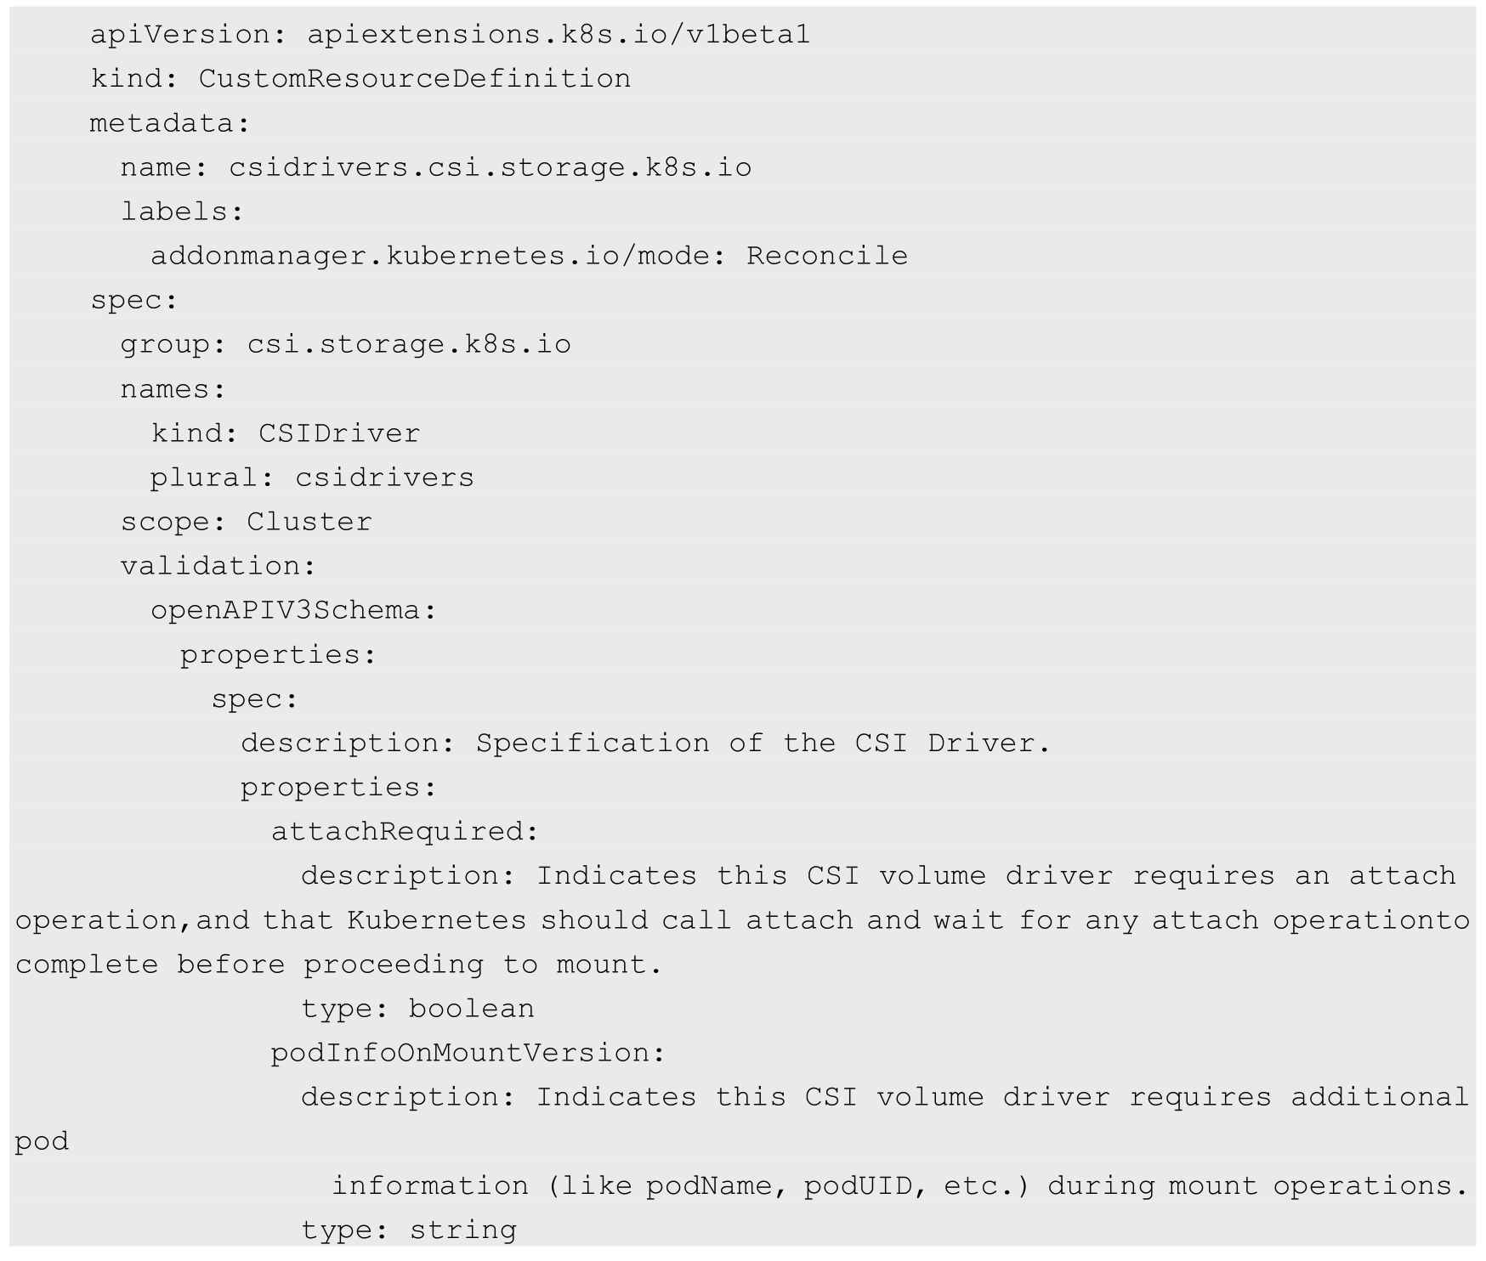



csinodeinfo.yaml的内容如下：

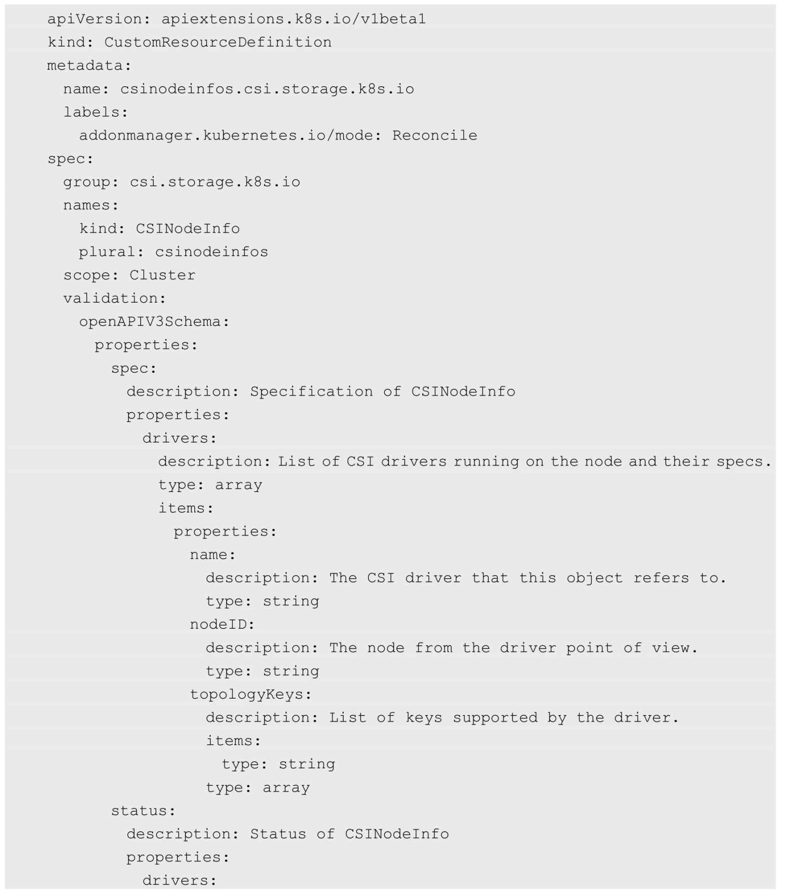

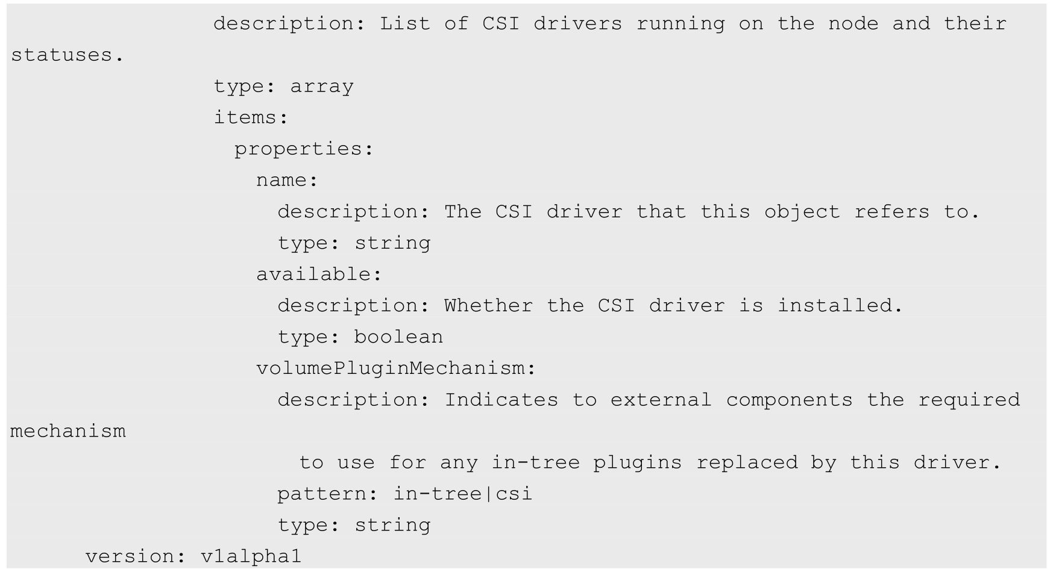

使用kubectl create命令完成创建：

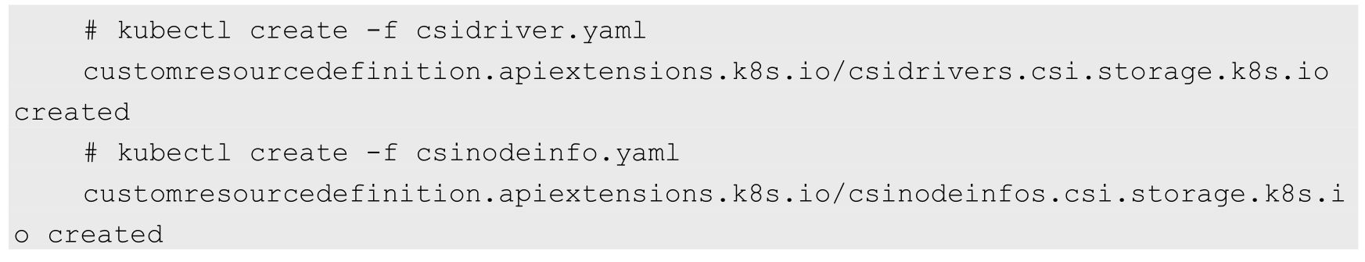

（3）创建csi-hostpath存储插件相关组件，包括csi-hostpath-attacher、csi-hostpathprovisioner和csi-hostpathplugin（其中包含csi-node-driver-registrar和hostpathplugin）。其中为每个组件都配置了相应的RBAC权限控制规则，对于安全访问Kubernetes资源对象非常重要。

csi-hostpath-attacher.yaml的内容如下：

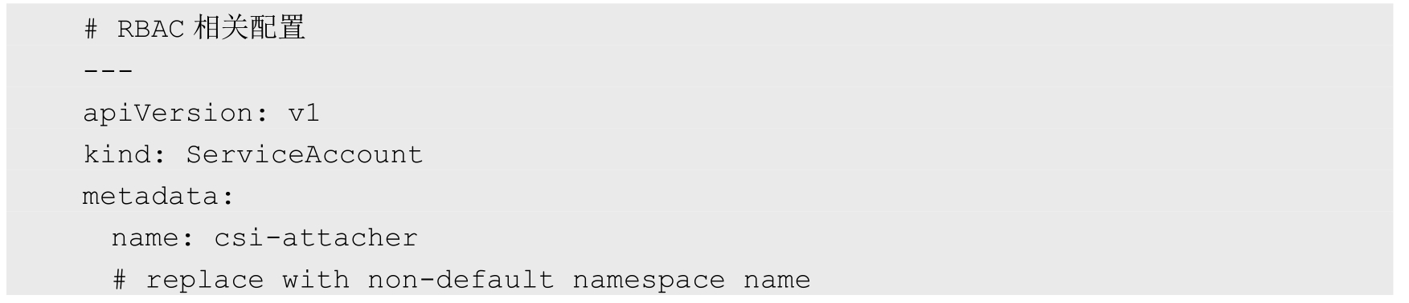

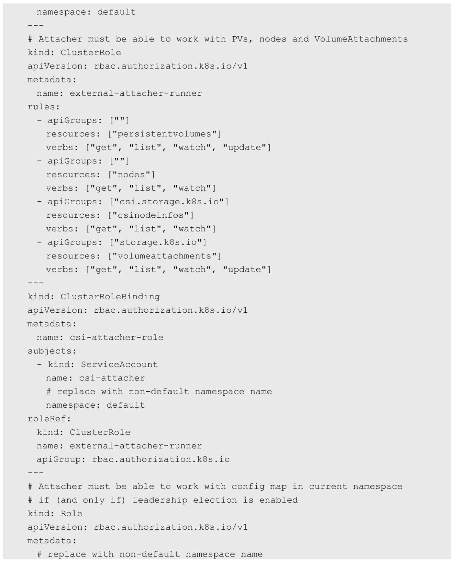

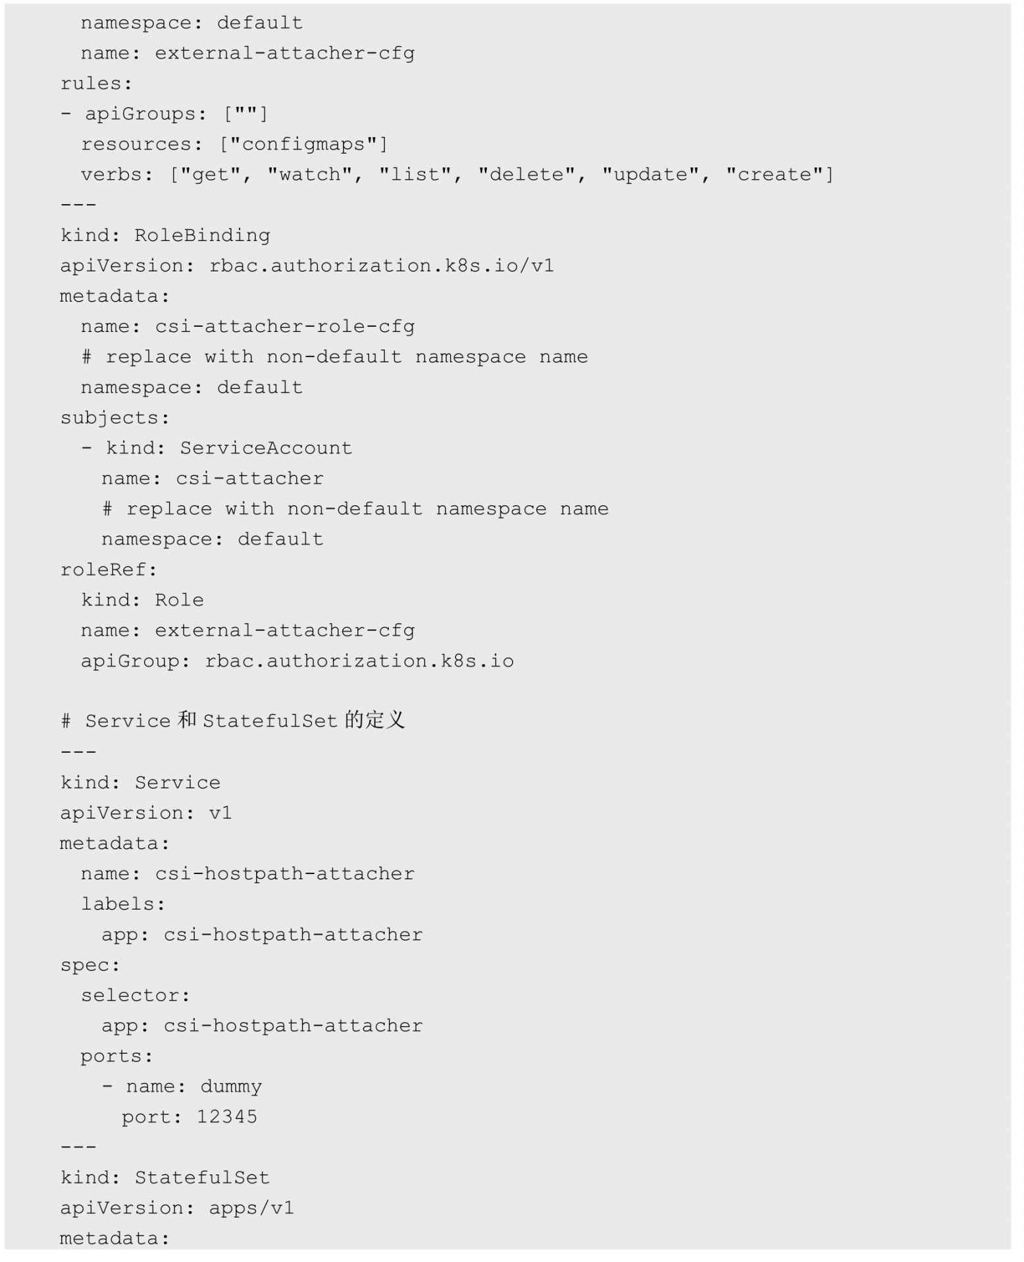

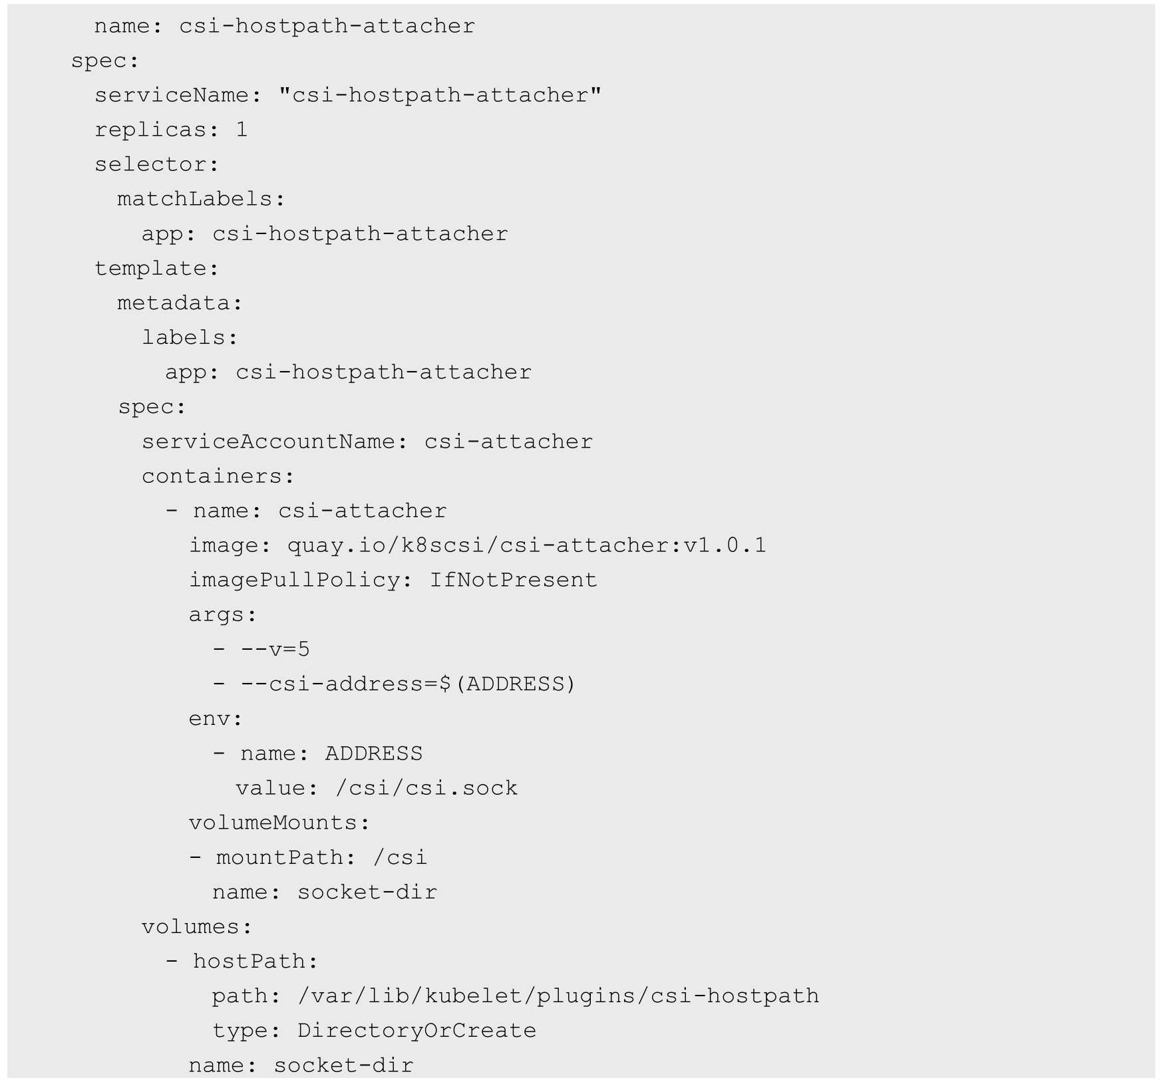

csi-hostpath-provisioner.yaml的内容如下：

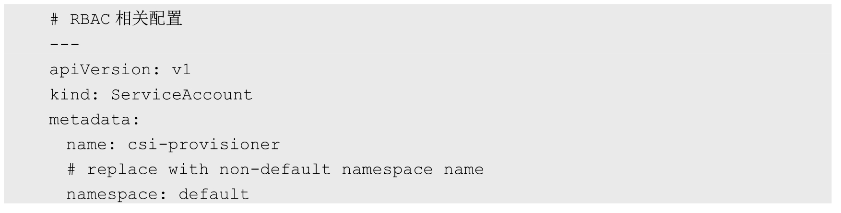

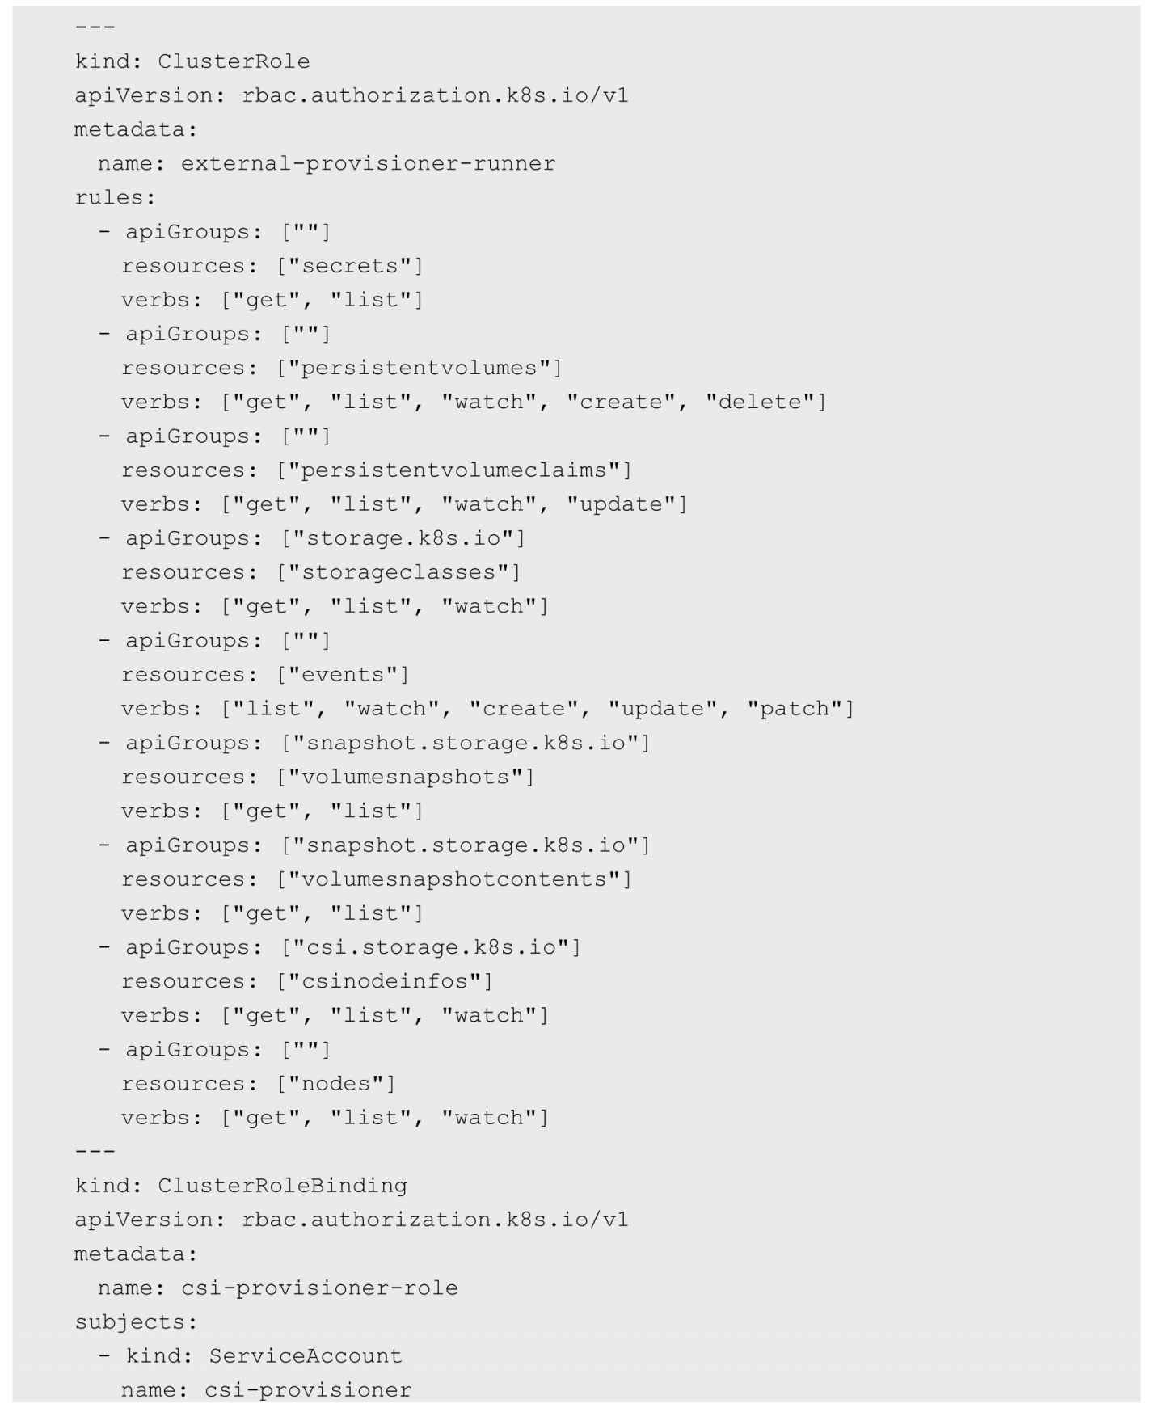

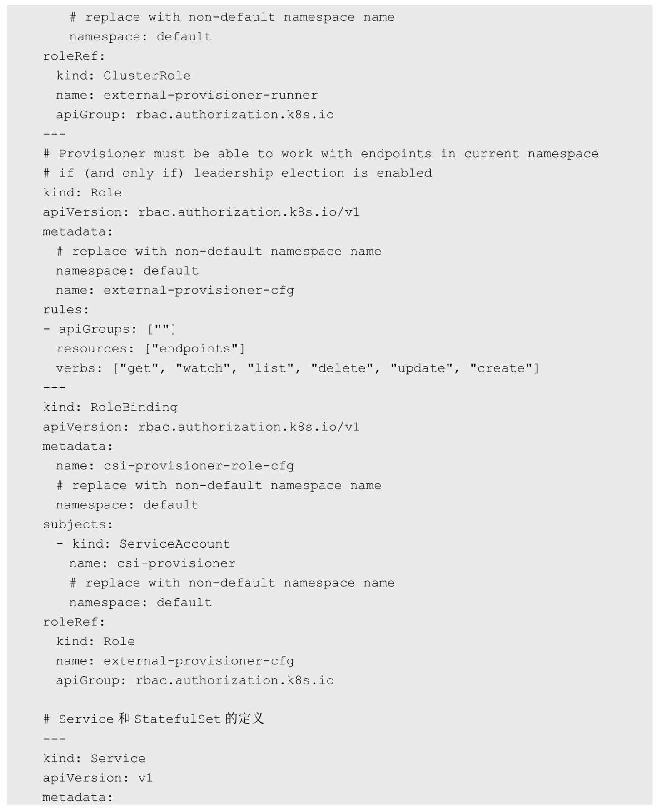

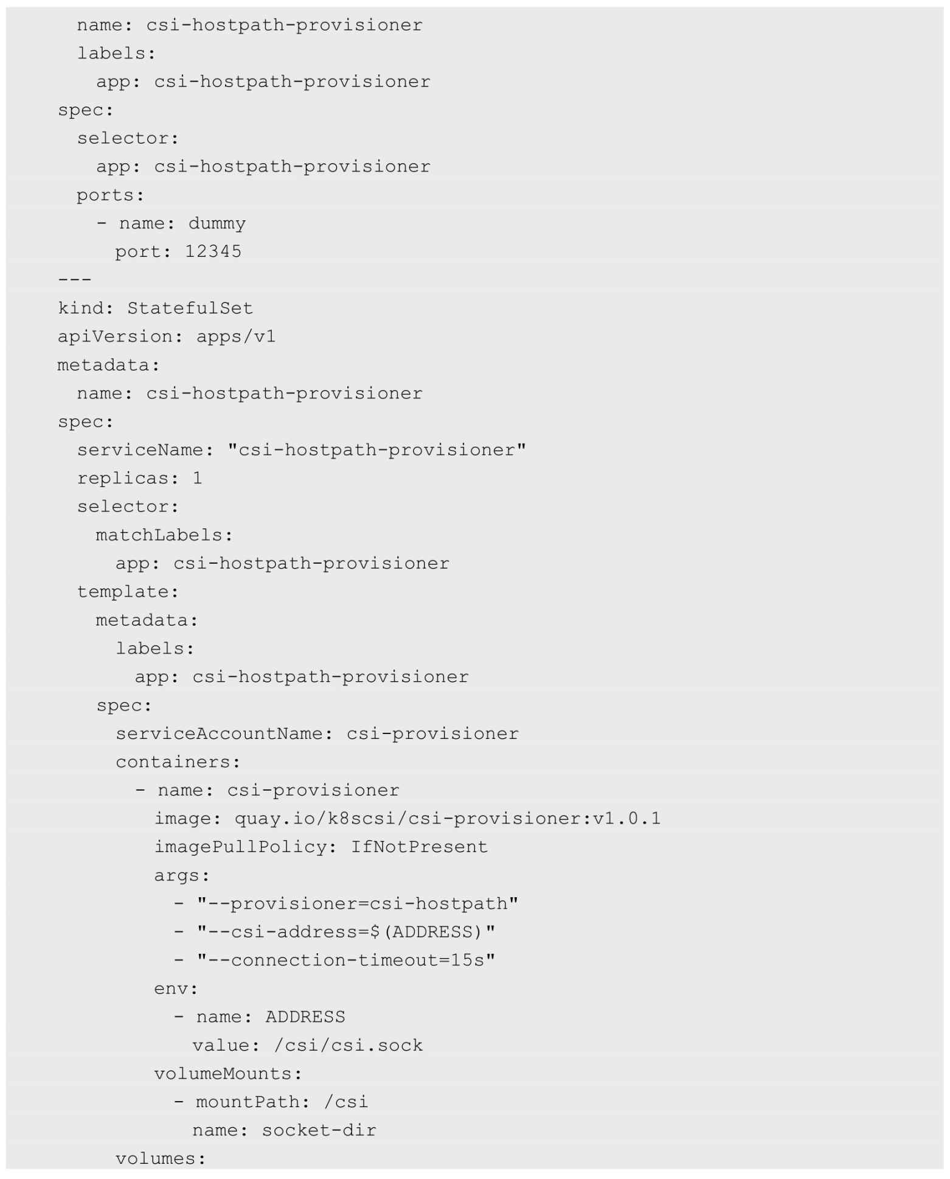



csi-hostpathplugin.yaml的内容如下：

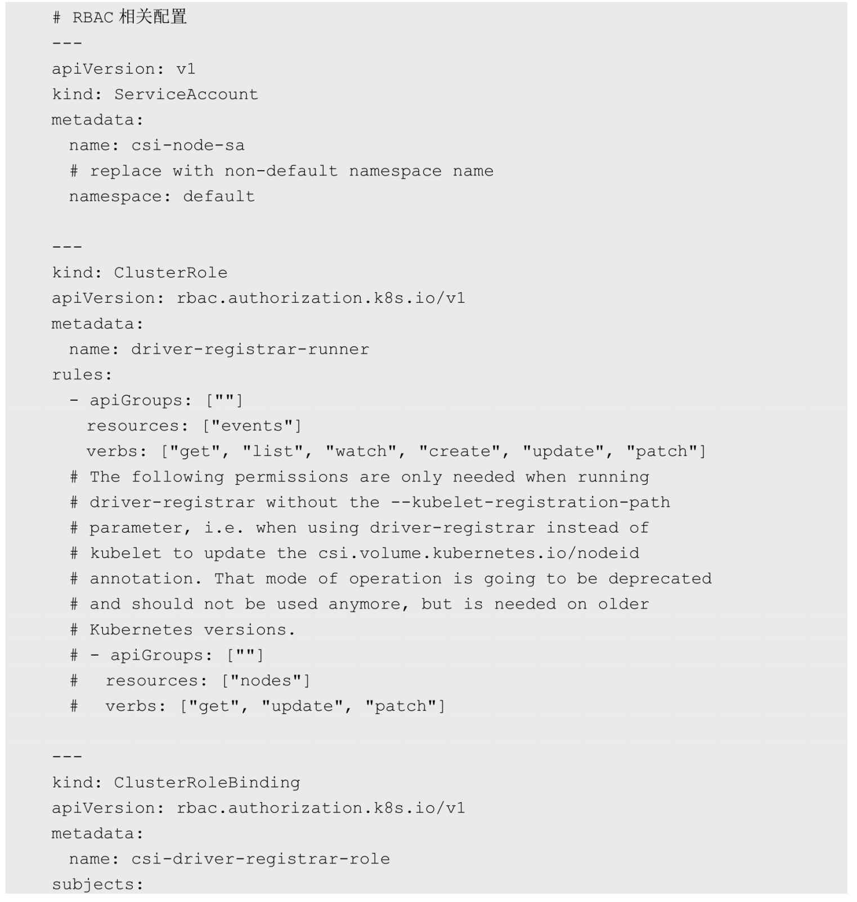

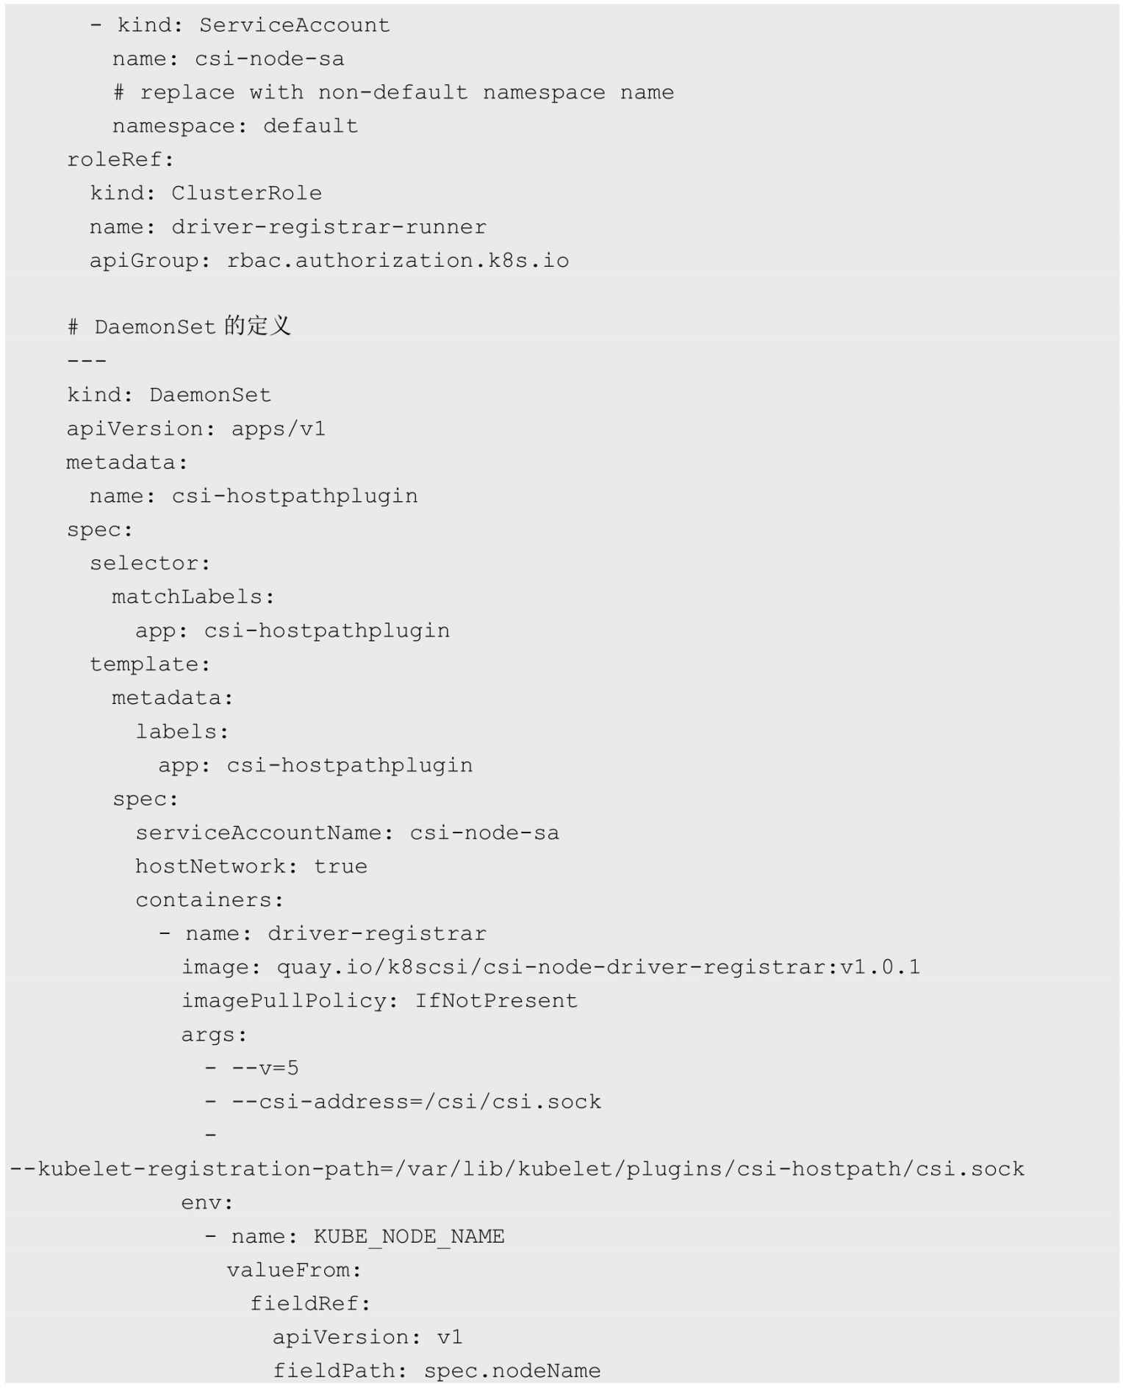

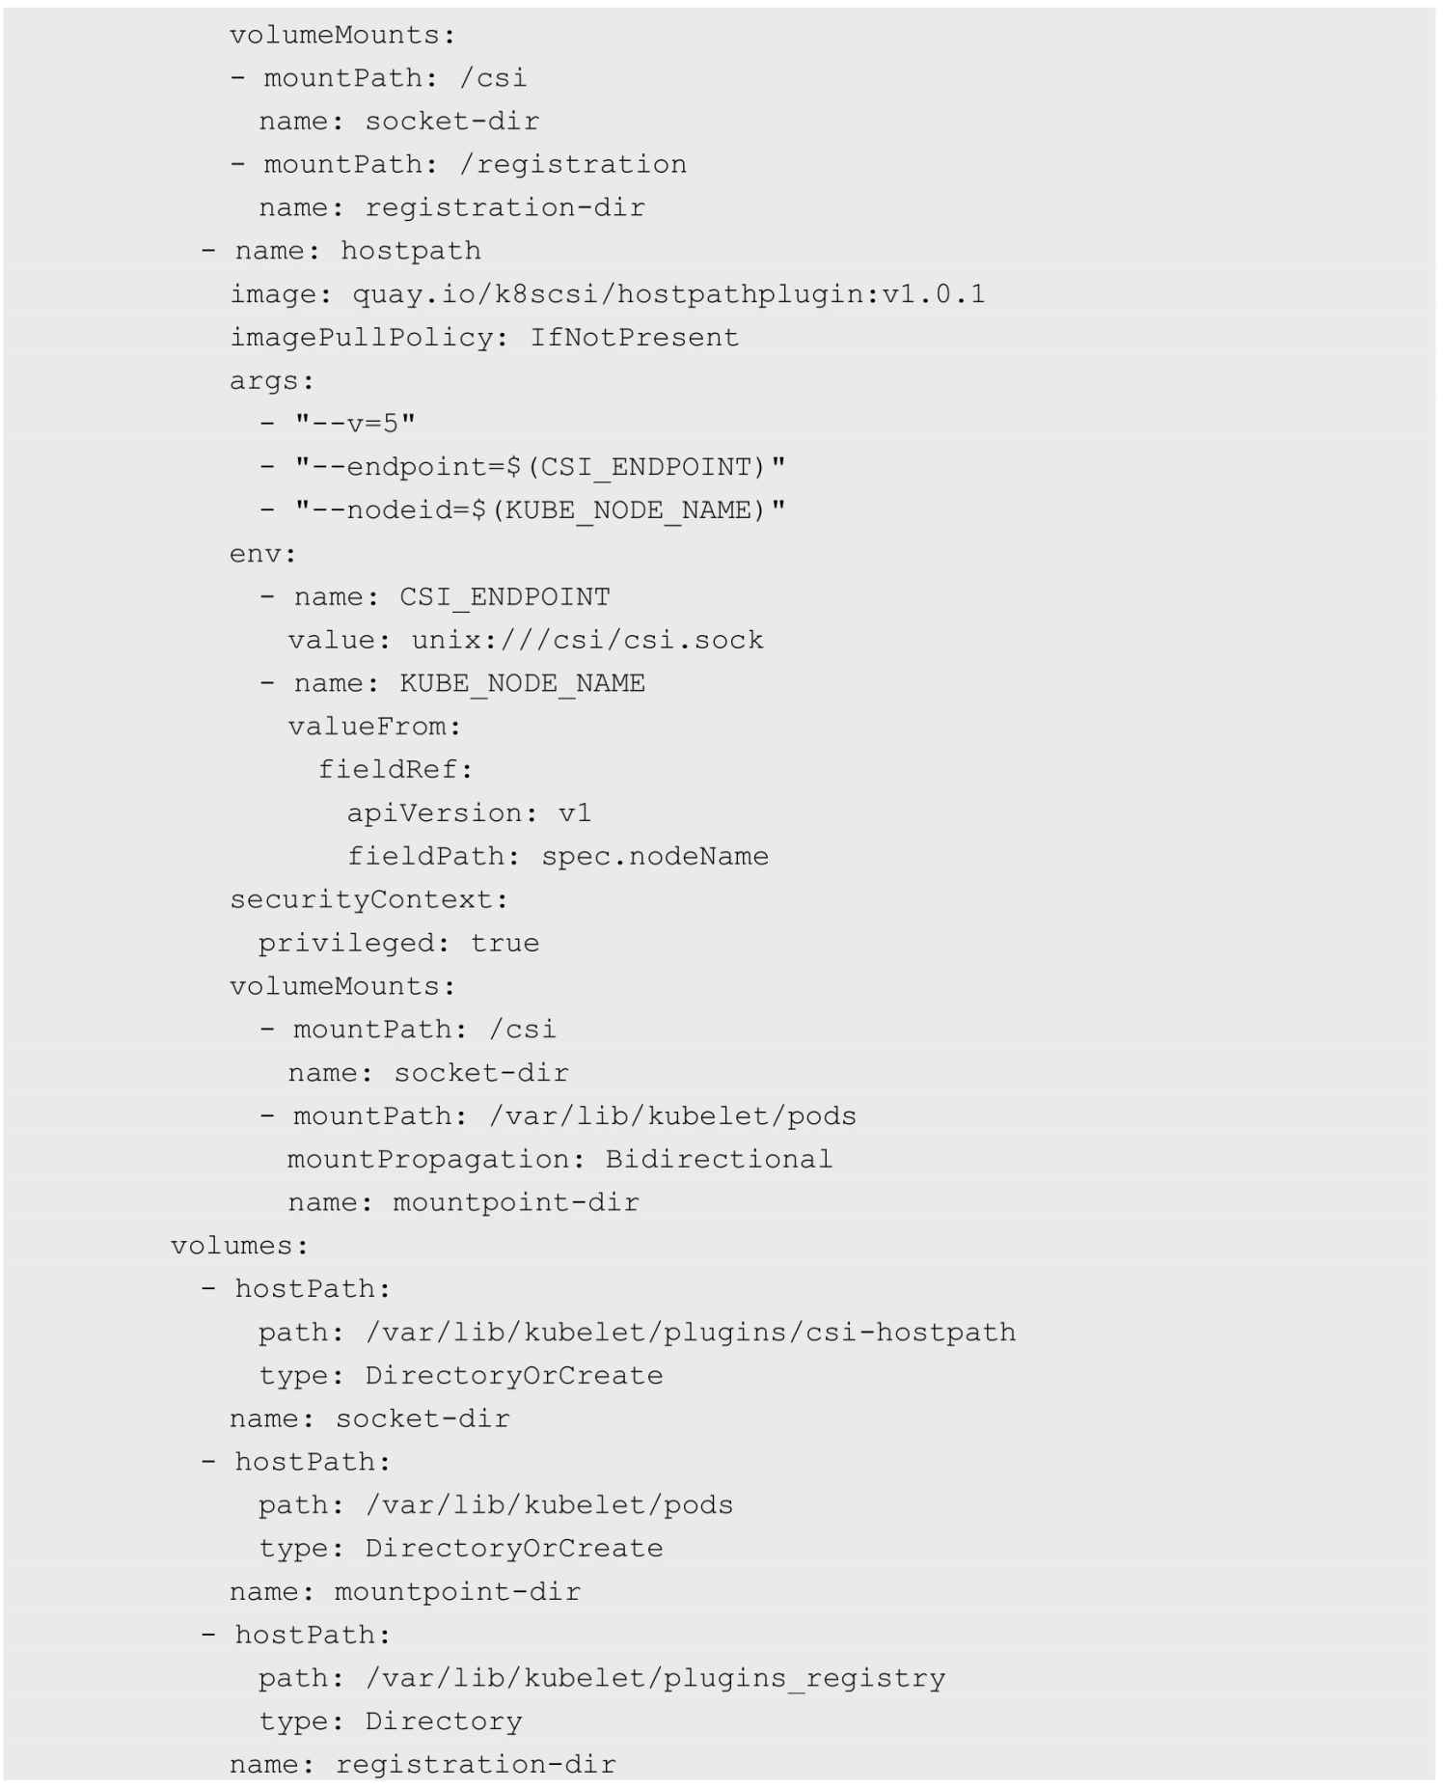

使用kubectl create命令完成创建：

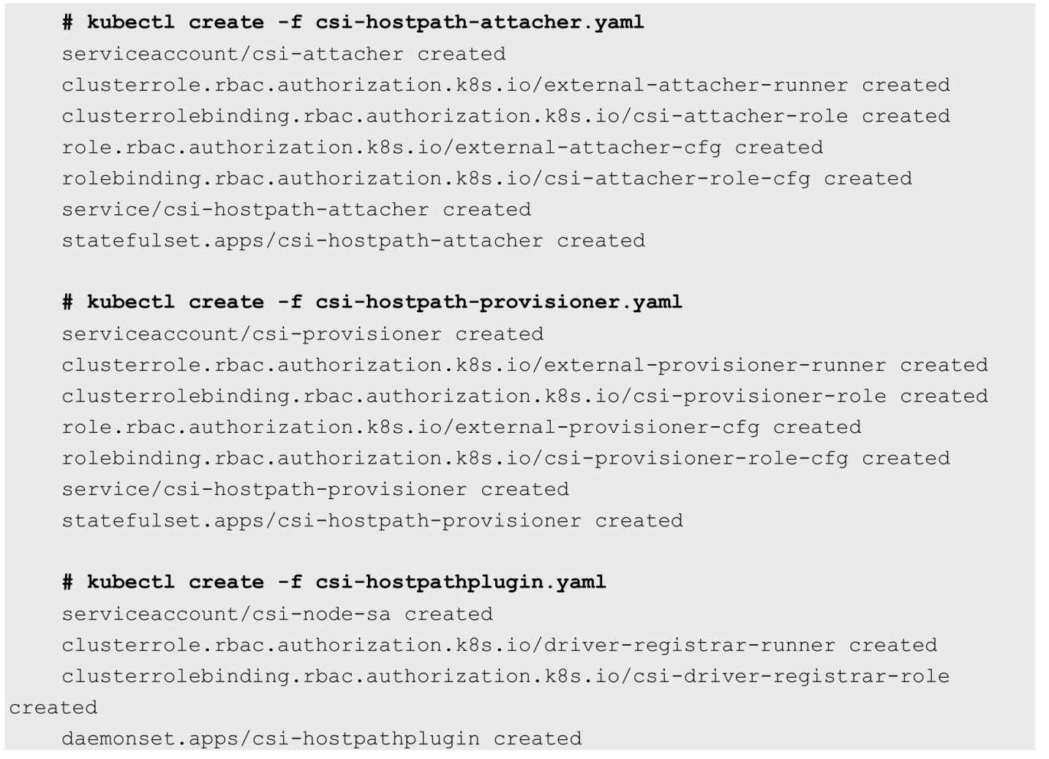

确保3个Pod都正常运行：

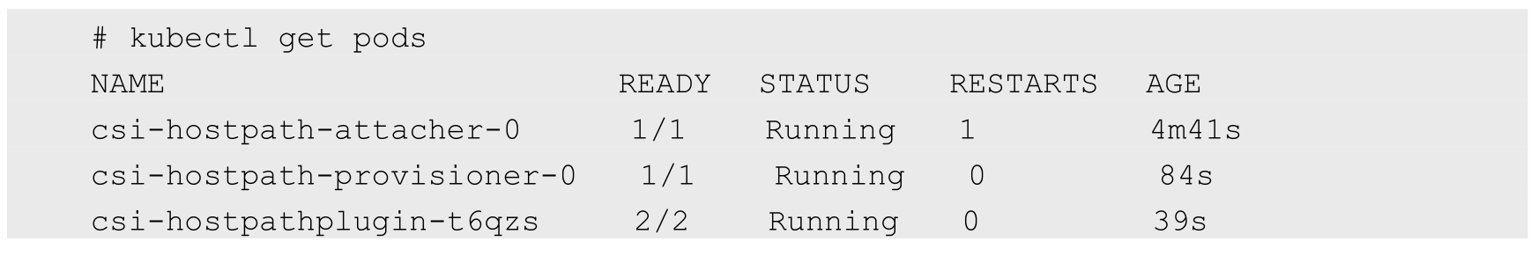

至此就完成了CSI存储插件的部署。

（4）应用容器使用CSI存储。应用程序如果希望使用CSI存储插件提供的存储服务，则仍然使用Kubernetes动态存储管理机制。首先通过创建StorageClass和PVC为应用容器准备存储资源，然后容器就可以挂载PVC到容器内的目录进行使用了。

创建一个StorageClass，provisioner为CSI存储插件的类型，在本例中为csi-hostpath：

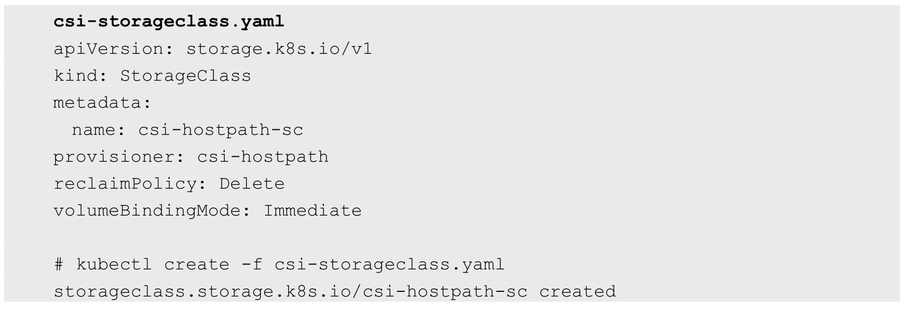

创建一个PVC，引用刚刚创建的StorageClass，申请存储空间为1GiB：

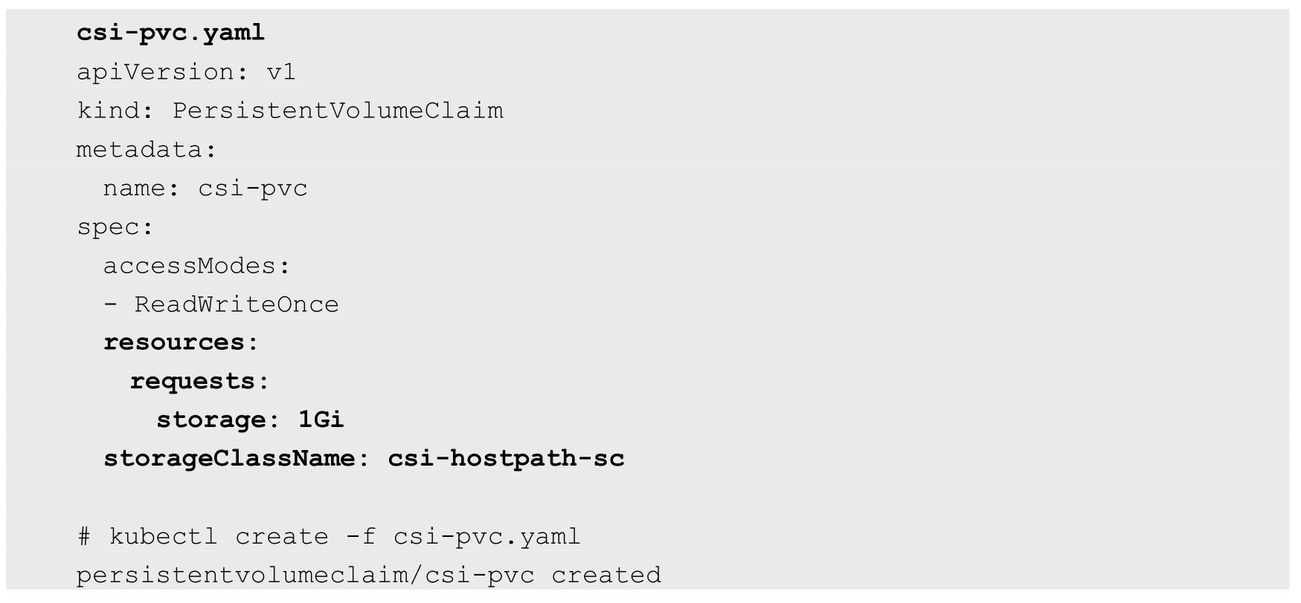

查看PVC和系统自动创建的PV，状态为Bound，说明创建成功：

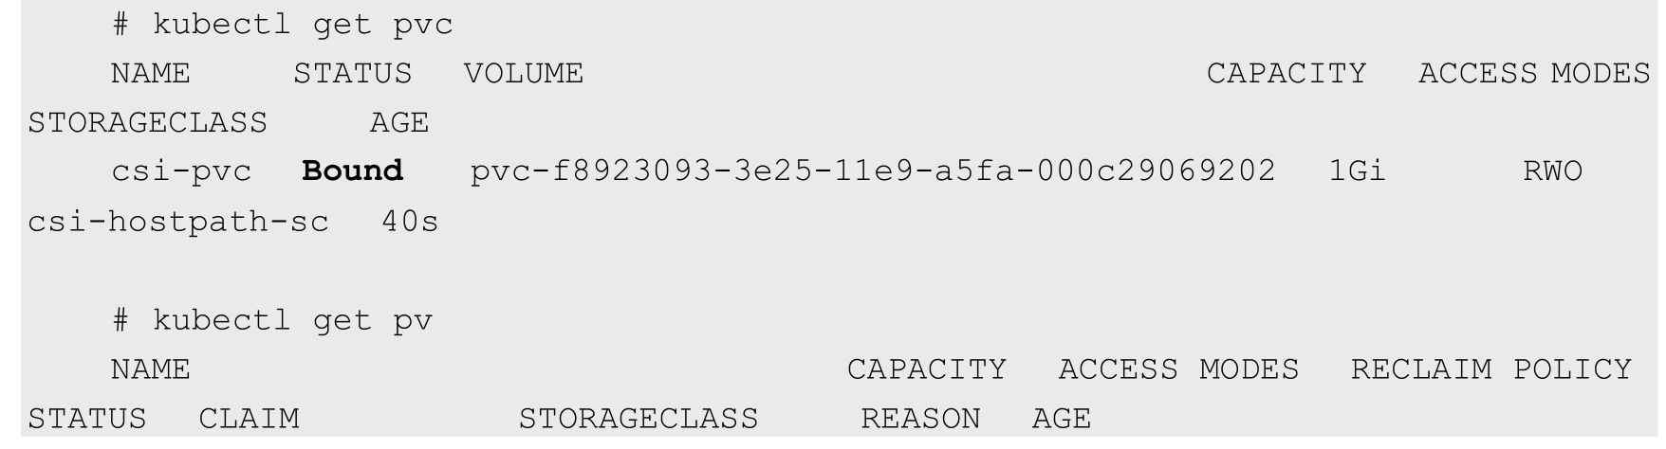



最后，在应用容器的配置中使用该PVC：

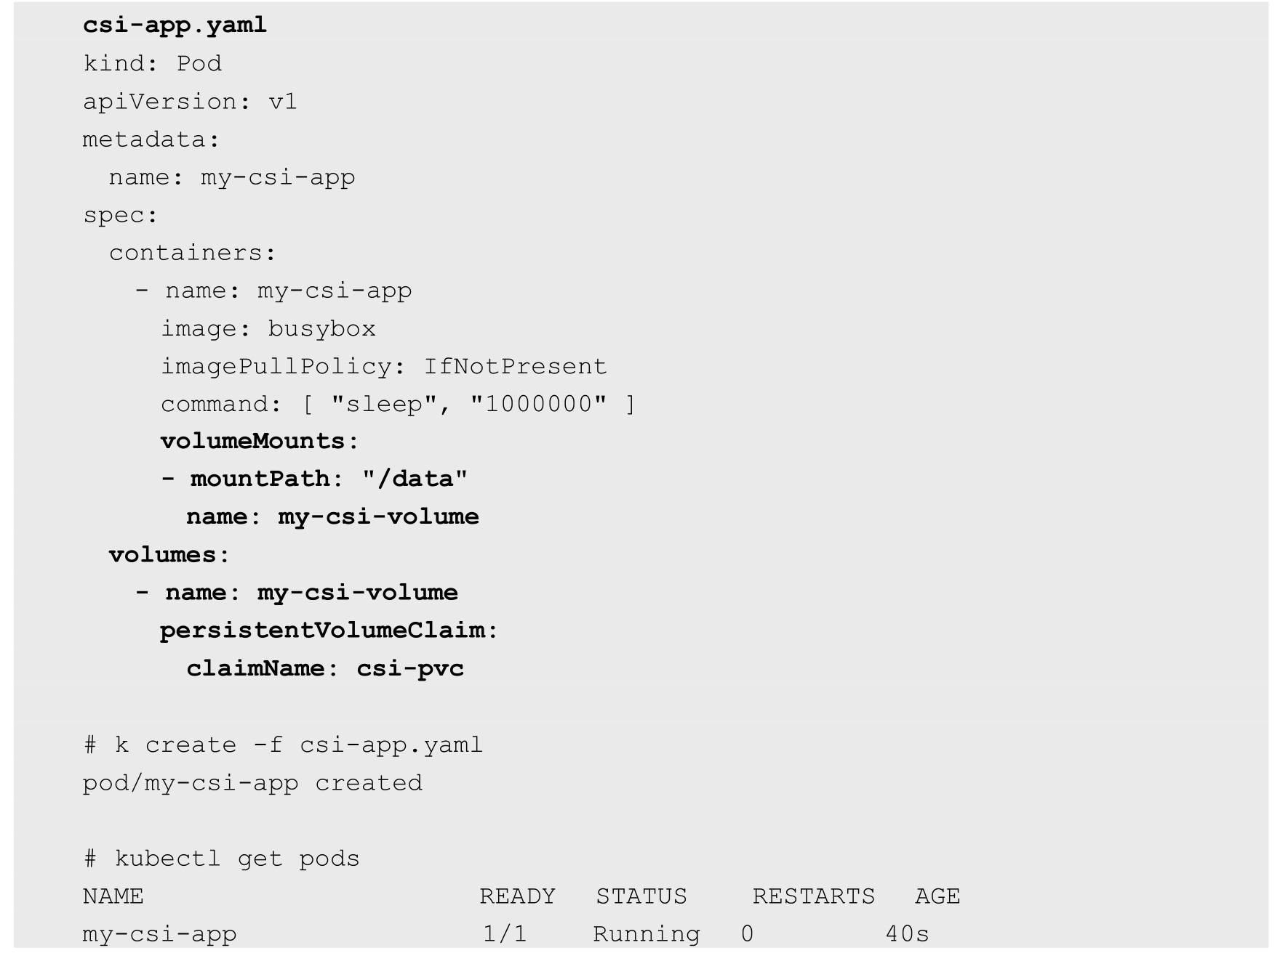

在Pod创建成功之后，应用容器中的/data目录使用的就是CSI存储插件提供的存储。

我们通过kubelet的日志可以查看到Volume挂载的详细过程：

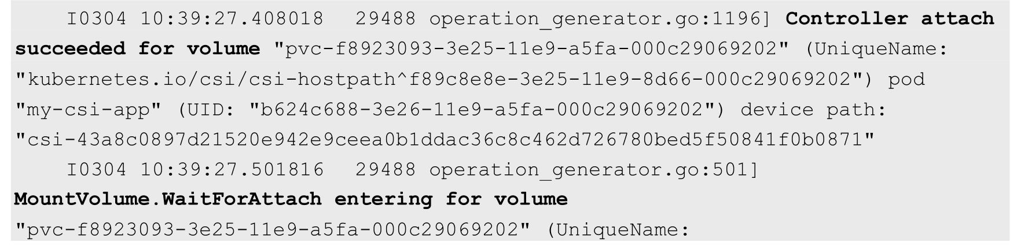

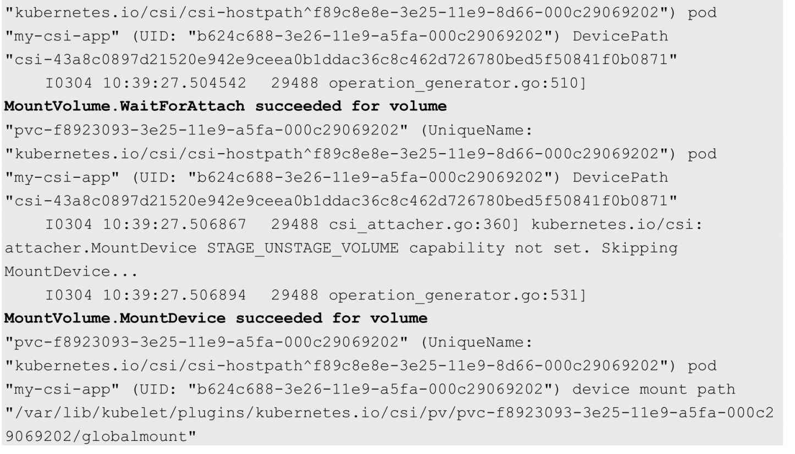

### 8.7.4　CSI的发展

目前可用于生产环境的CSI插件如表8.2所示。

表8.2　目前可用于生产环境的CSI插件里列表

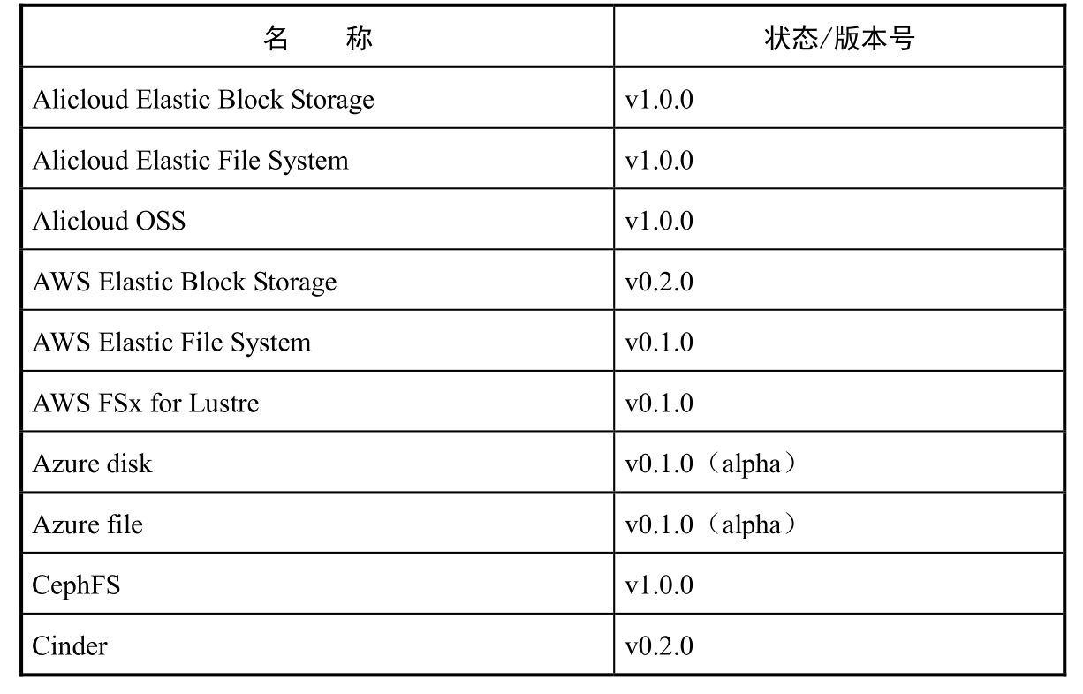

续表

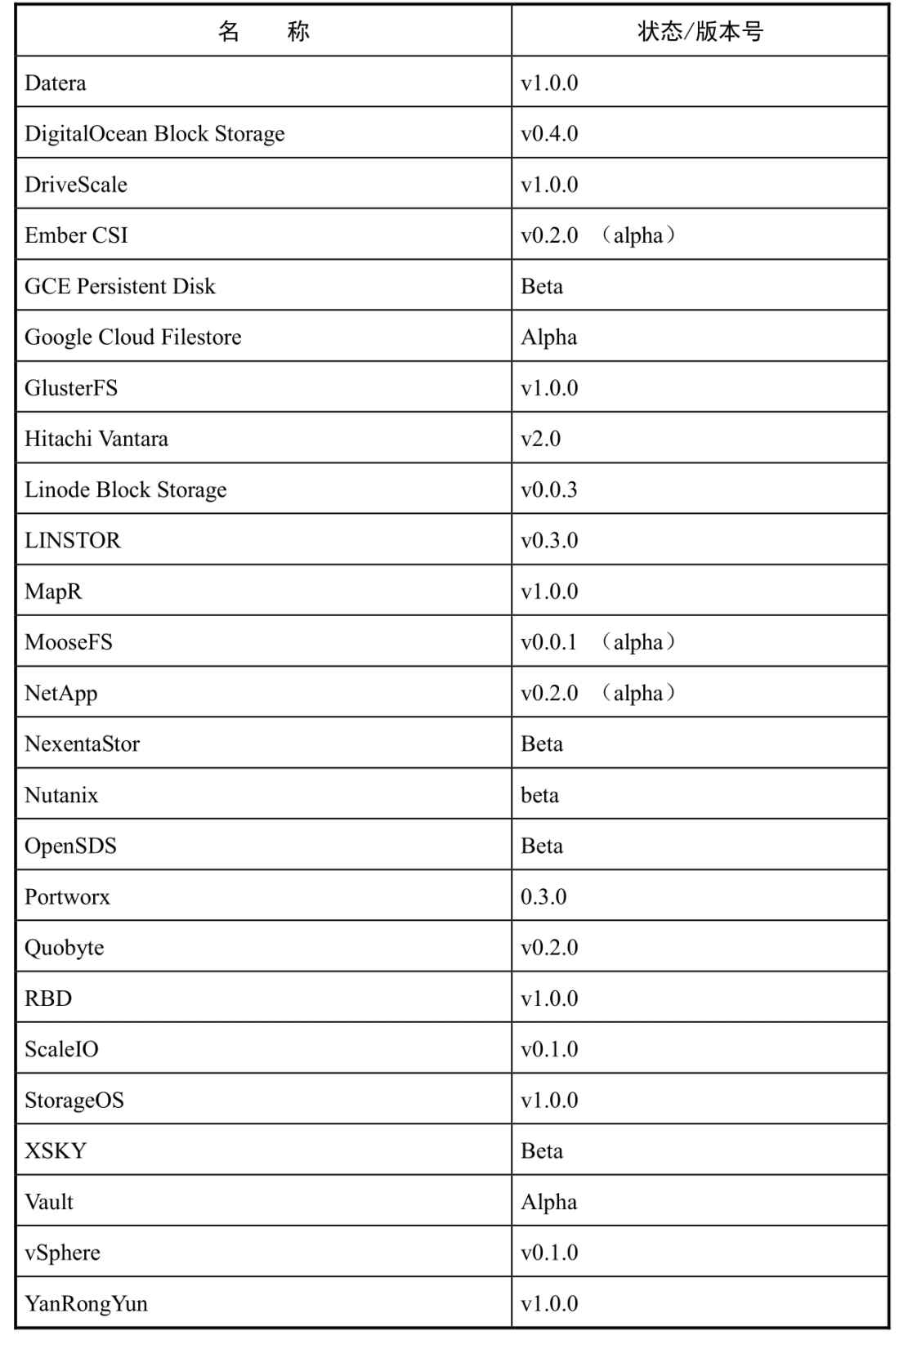

实验性的CSI插件如表8.3所示。

表8.3　实验性的CSI插件列表

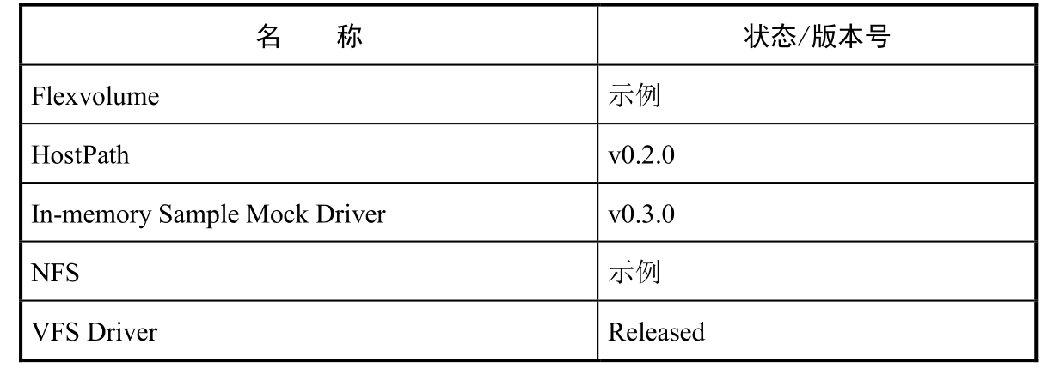

每种CSI存储插件都提供了容器镜像，与external-attacher、external-provisioner、node-driver-registrar等sidecar辅助容器共同完成存储插件系统的部署，每个插件的部署配置详见官网https://kubernetes-csi.github.io/docs/drivers.html中的链接。

Kubernetes从1.12版本开始引入存储卷快照（Volume Snapshots）功能，通过新的CRD自定义资源对象VolumeSnapshotContent、VolumeSnapshot和VolumeSnapshotClass进行管理。VolumeSnapshotContent定义从当前PV创建的快照，类似于一个新的PV；VolumeSnapshot定义需要绑定某个快照的请求，类似于PVC的定义；VolumeSnapshotClass用于屏蔽VolumeSnapshotContent的细节，类似于StorageClass的功能。

下面是一个VolumeSnapshotContent的例子：

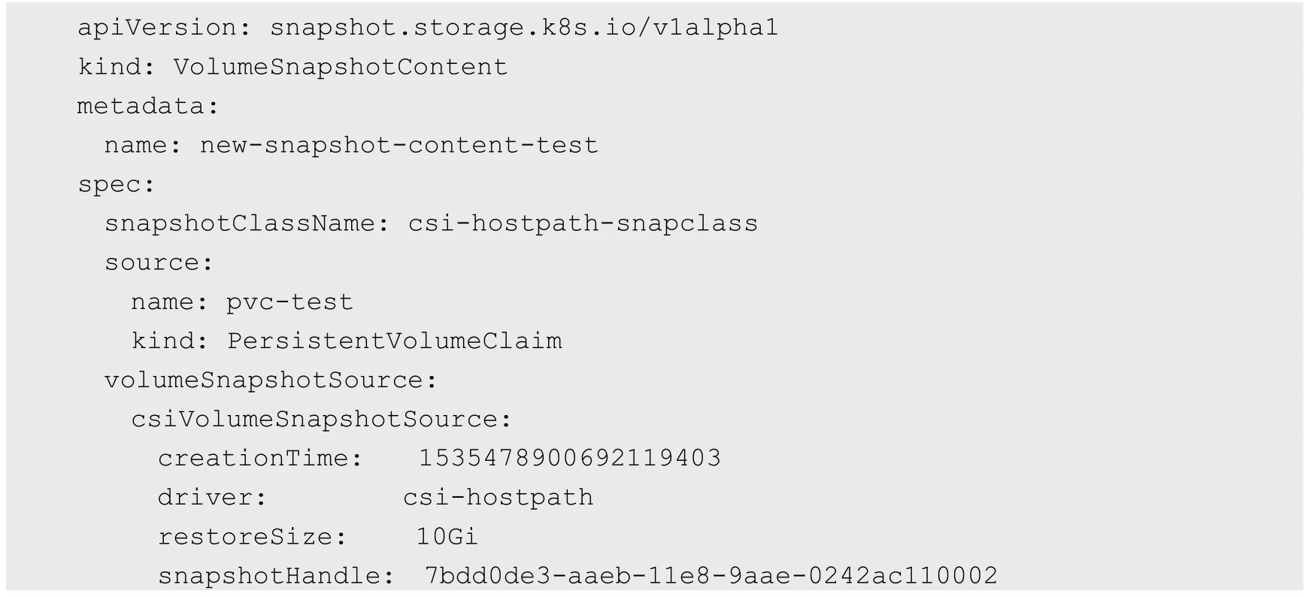

下面是一个VolumeSnapshot的例子：

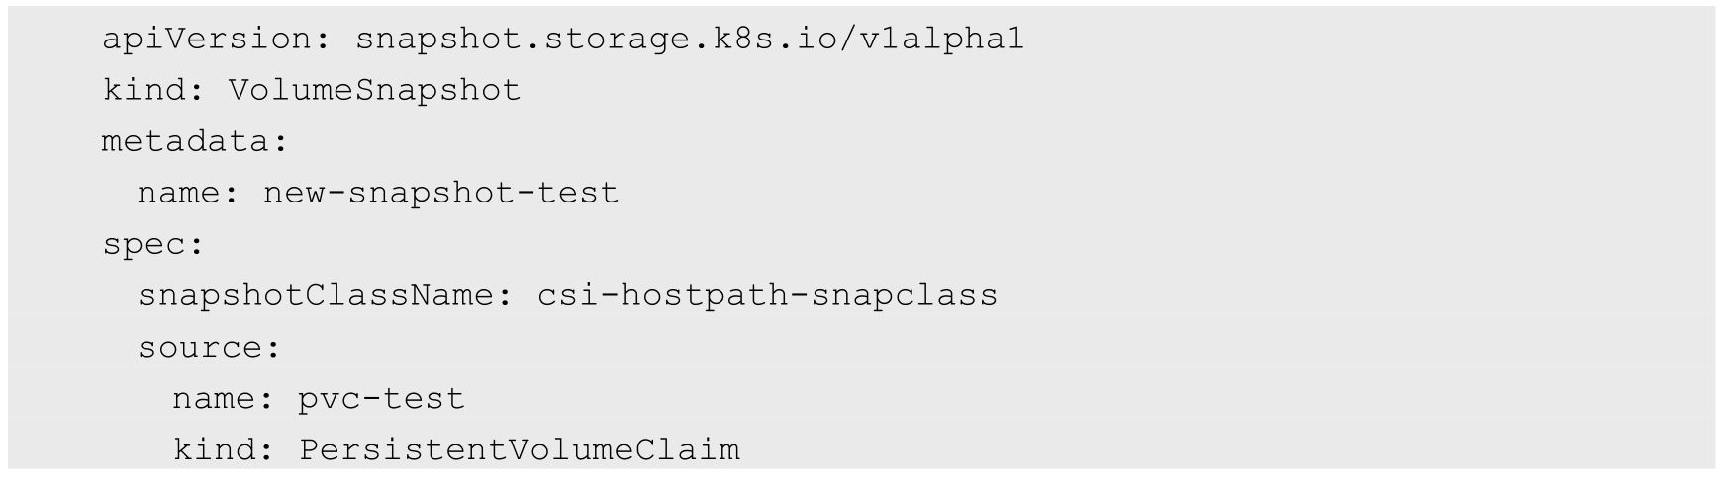

后续要进一步完善的工作如下。

（1）将以下Alpha版功能更新到Beta版：

◎　Raw Block类型的Volumes；

◎　拓扑感知，Kubernetes理解和影响CSI卷的配置位置（如zone、region 等）的能力；

◎　完善基于CRD的扩展功能（例如Skip attach、Pod info on mount等）。

（2）完善对本地短暂卷（Local Ephemeral Volume）的支持。

（3）将Kubernetes“in-tree”存储卷插件迁移到CSI。

# 第9章　Kubernetes开发指南

本章将引入REST的概念，详细说明Kubernetes API的概念和使用方法，并举例说明如何基于Jersey和Fabric8框架访问Kubernetes API，深入分析基于这两个框架访问Kubernetes API的优缺点，最后对Kubernetes API的扩展进行详细说明。下面从REST开始说起。

## 9.1　REST简述

REST（Representational State Transfer，表述性状态传递）是由Roy Thomas Fielding博士在他的论文Architectural Styles and the Design of Network-based Software Architectures中提出的一个术语。REST本身只是为分布式超媒体系统设计的一种架构风格，而不是标准。

基于Web的架构实际上就是各种规范的集合，比如HTTP是一种规范，客户端服务器模式是另一种规范。每当我们在原有规范的基础上增加新的规范时，就会形成新的架构。而REST正是这样一种架构，它结合了一系列规范，形成了一种新的基于Web的架构风格。

传统的Web应用大多是B/S架构，涉及如下规范。

（1）客户端-服务器：这种规范的提出，改善了用户接口跨多个平台的可移植性，并且通过简化服务器组件，改善了系统的可伸缩性。最为关键的是通过分离用户接口和数据存储，使得不同的用户终端共享相同的数据成为可能。

（2）无状态性：无状态性是在客户端-服务器规范的基础上添加的又一层规范，它要求通信必须在本质上是无状态的，即从客户端到服务器的每个request都必须包含理解该request必需的所有信息。这个规范改善了系统的可见性（无状态性使得客户端和服务器端不必保存对方的详细信息，服务器只需要处理当前的request，而不必了解所有request的历史）、可靠性（无状态性减少了服务器从局部错误中恢复的任务量）、可伸缩性（无状态性使得服务器端可以很容易释放资源，因为服务器端不必在多个request中保存状态）。同时，这种规范的缺点也是显而易见的，不能将状态数据保存在服务器上，导致增加了在一系列request中发送重复数据的开销，严重降低了效率。

（3）缓存：为了改善无状态性带来的网络的低效性，客户端缓存规范出现。缓存规范允许隐式或显式地标记一个response中的数据，赋予了客户端缓存response数据的功能，这样就可以为以后的request共用缓存的数据消除部分或全部交互，提高了网络效率。但是客户端缓存了信息，所以客户端数据与服务器数据不一致的可能性增加，从而降低了可靠性。

B/S架构的优点是部署非常方便，在用户体验方面却不很理想。为了改善这种状况，REST规范出现。REST规范在原有B/S架构的基础上增加了三个新规范：统一接口、分层系统和按需代码。

（1）统一接口：REST架构风格的核心特征就是强调组件之间有一个统一的接口，表现为在REST世界里，网络上的所有事物都被抽象为资源，REST通过通用的链接器接口对资源进行操作。这样设计的好处是保证系统提供的服务都是解耦的，可极大简化系统，改善系统的交互性和可重用性。

（2）分层系统：分层系统规则的加入提高了各种层次之间的独立性，为整个系统的复杂性设置了边界，通过封装遗留的服务，使新的服务器免受遗留客户端的影响，也提高了系统的可伸缩性。

（3）按需代码：REST允许对客户端的功能进行扩展。比如，通过下载并执行applet或脚本形式的代码来扩展客户端的功能。但这在改善系统可扩展性的同时降低了可见性，所以它只是REST的一个可选约束。

REST架构是针对Web应用而设计的，其目的是为了降低开发的复杂性，提高系统的可伸缩性。REST提出了如下设计准则。

（1）网络上的所有事物都被抽象为资源（Resource）。

（2）每个资源都对应唯一的资源标识符（Resource Identifier）。

（3）通过通用的连接器接口（Generic Connector Interface）对资源进行操作。

（4）对资源的各种操作都不会改变资源标识符。

（5）所有操作都是无状态的（Stateless）。

REST中的资源指的不是数据，而是数据和表现形式的组合，比如“最新访问的10位会员”和“最活跃的10位会员”在数据上可能有重叠或者完全相同，而它们由于表现形式不同，被归为不同的资源，这也就是为什么REST的全名是Representational State Transfer。资源标识符就是URI（Uniform Resource Identifier），不管是图片、Word还是视频文件，甚至只是一种虚拟的服务，也不管是XML、TXT还是其他文件格式，全部通过URI对资源进行唯一标识。

REST是基于HTTP的，任何对资源的操作行为都通过HTTP来实现。以往的Web开发大多数用的是HTTP中的GET和POST方法，很少使用其他方法，这实际上是对HTTP的片面理解造成的。HTTP不仅仅是一个简单的运载数据的协议，还是一个具有丰富内涵的网络软件的协议，它不仅能对互联网资源进行唯一定位，还能告诉我们如何对该资源进行操作。HTTP把对一个资源的操作限制在4种方法（GET、POST、PUT和DELETE）中，这正是对资源CRUD操作的实现。由于资源和URI是一一对应的，在执行这些操作时URI没有变化，和以往的Web开发有很大的区别，所以极大地简化了Web开发，也使得URI可以被设计成能更直观地反映资源的结构。这种URI的设计被称作RESTful的URI，为开发人员引入了一种新的思维方式：通过URL来设计系统结构。当然，这种设计方式对于一些特定情况也是不适用的，也就是说不是所有URI都适用于RESTful。

REST之所以可以提高系统的可伸缩性，就是因为它要求所有操作都是无状态的。没有了上下文（Context）的约束，做分布式和集群时就更为简单，也可以让系统更为有效地利用缓冲池（Pool），并且由于服务器端不需要记录客户端的一系列访问，也就减少了服务器端的性能损耗。

Kubernetes API也符合RESTful规范，下面对其进行介绍。

## 9.2　Kubernetes API详解

### 9.2.1　Kubernetes API概述

Kubernetes API是集群系统中的重要组成部分，Kubernetes中各种资源（对象）的数据都通过该API接口被提交到后端的持久化存储（etcd）中，Kubernetes集群中的各部件之间通过该API接口实现解耦合，同时Kubernetes集群中一个重要且便捷的管理工具kubectl也是通过访问该API接口实现其强大的管理功能的。Kubernetes API中的资源对象都拥有通用的元数据，资源对象也可能存在嵌套现象，比如在一个Pod里面嵌套多个Container。创建一个API对象是指通过API调用创建一条有意义的记录，该记录一旦被创建，Kubernetes就将确保对应的资源对象会被自动创建并托管维护。

在Kubernetes系统中，在大多数情况下，API定义和实现都符合标准的HTTP REST格式，比如通过标准的HTTP动词（POST、PUT、GET、DELETE）来完成对相关资源对象的查询、创建、修改、删除等操作。但同时，Kubernetes也为某些非标准的REST行为实现了附加的API接口，例如Watch某个资源的变化、进入容器执行某个操作等。另外，某些API接口可能违背严格的REST模式，因为接口返回的不是单一的JSON对象，而是其他类型的数据，比如JSON对象流或非结构化的文本日志数据等。

Kubernetes开发人员认为，任何成功的系统都会经历一个不断成长和不断适应各种变更的过程。因此，他们期望Kubernetes API是不断变更和增长的。同时，他们在设计和开发时，有意识地兼容了已存在的客户需求。通常，我们不希望将新的API资源和新的资源域频繁地加入系统，资源或域的删除需要一个严格的审核流程。

Kubernetes API文档官网为https://kubernetes.io/docs/reference，可以通过相关链接查看不同版本的API文档，例如Kubernetes 1.14版本的链接为https://kubernetes.io/docs/reference/generated/kubernetes-api/v1.14。

在Kubernetes 1.13版本及之前的版本中，Master的API Server服务提供了Swagger格式的API网页。Swagger UI是一款REST API文档在线自动生成和功能测试软件，关于Swagger的内容请访问官网http://swagger.io。我们通过设置kube-apiserver服务的启动参数--enable-swagger-ui=true来启用Swagger UI页面，其访问地址为http://<master-ip>:<master-port>/swagger-ui/。假设API Server启动了192.168.18.3服务器上的8080端口，则可以通过访问http://192.168.18.3:8080/swagger-ui/来查看API列表，如图9.1所示。

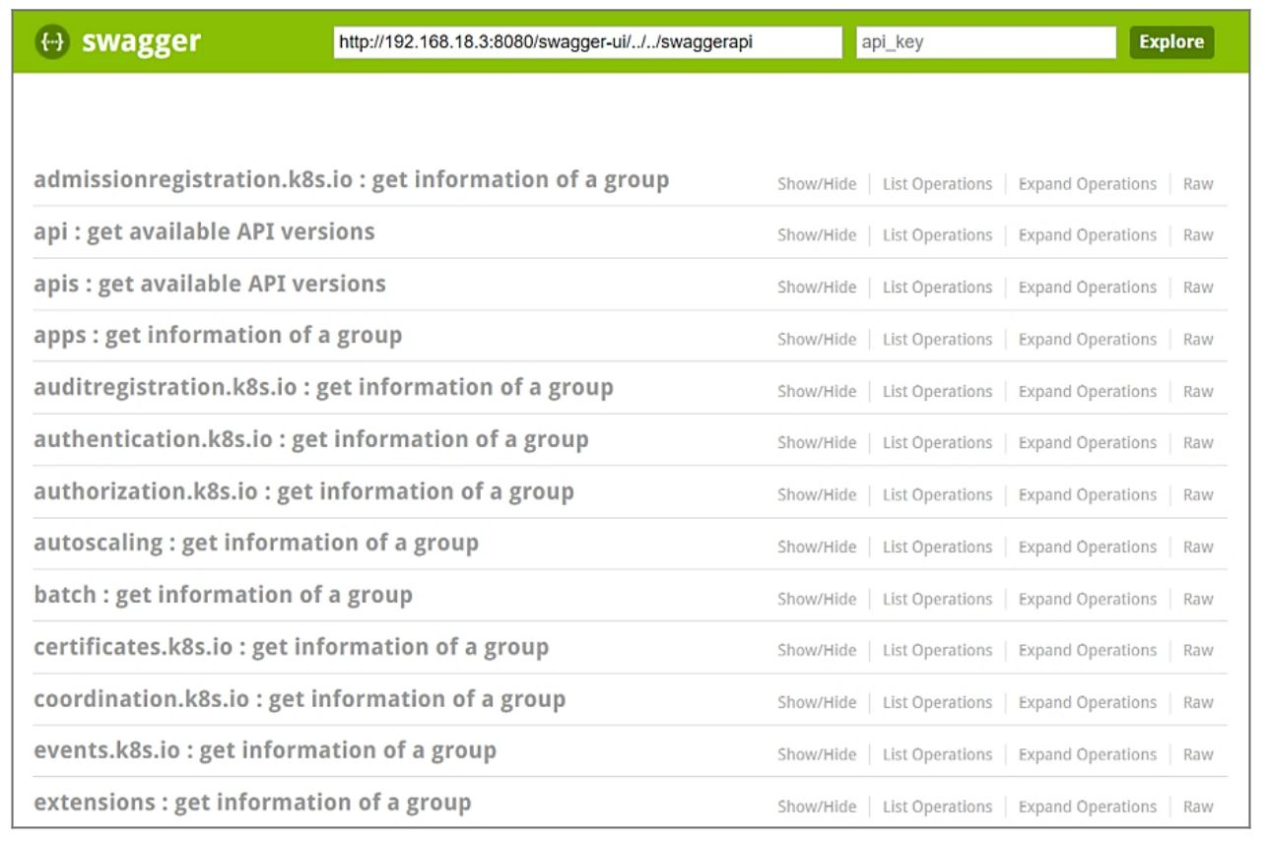

图9.1　API Server提供的swagger-ui页面

单击api/v1可以查看所有API的列表，如图9.2所示。

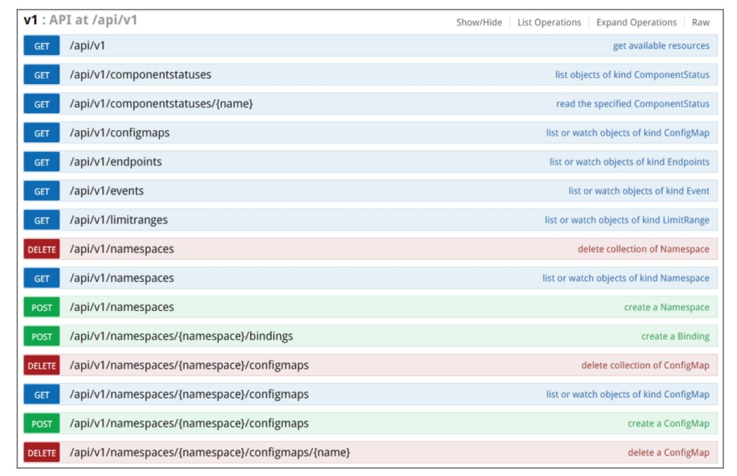

图9.2　查看API列表

以创建一个Pod为例，找到Rest API的访问路径为“/api/v1/namespaces/{namespace}/pods”，如图9.3所示。



图9.3　创建一个Pod

单击链接展开，即可查看详细的API接口说明，如图9.4所示。

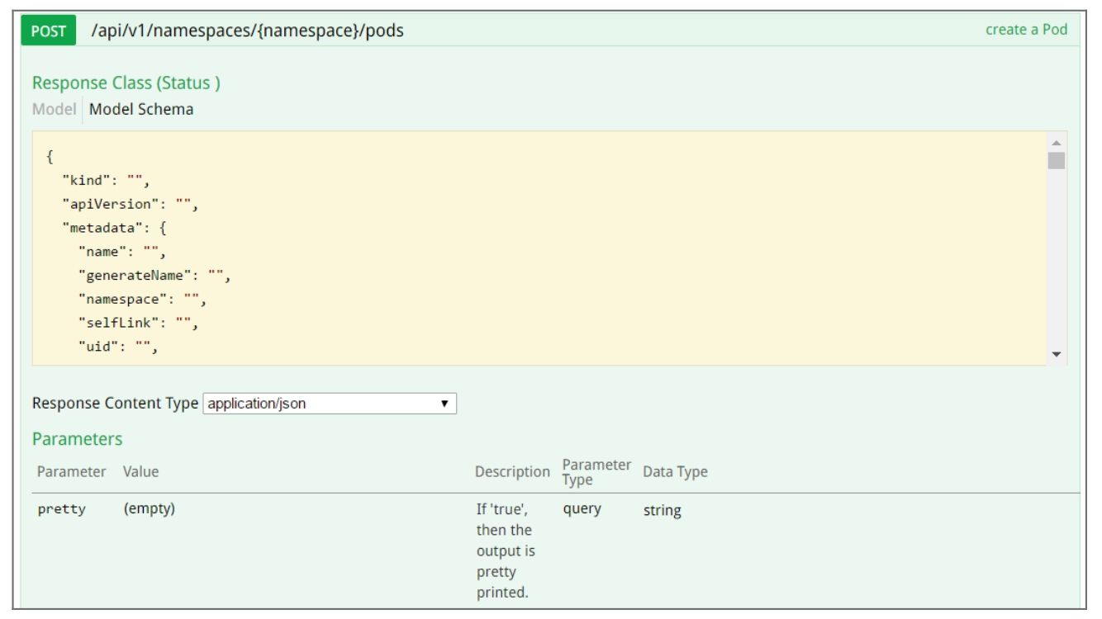

图9.4　详细的API接口说明一

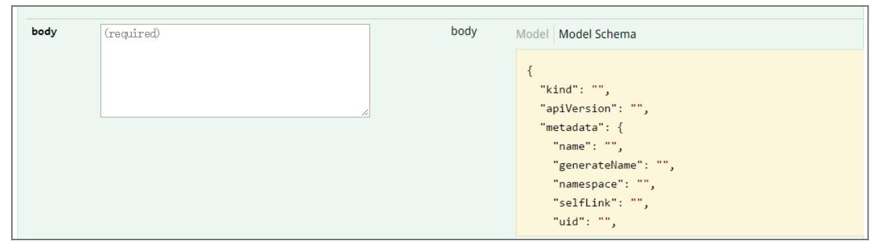

图9.4　详细的API接口说明二

单击Model链接，则可以查看文本格式显示的API接口描述，如图9.5所示。

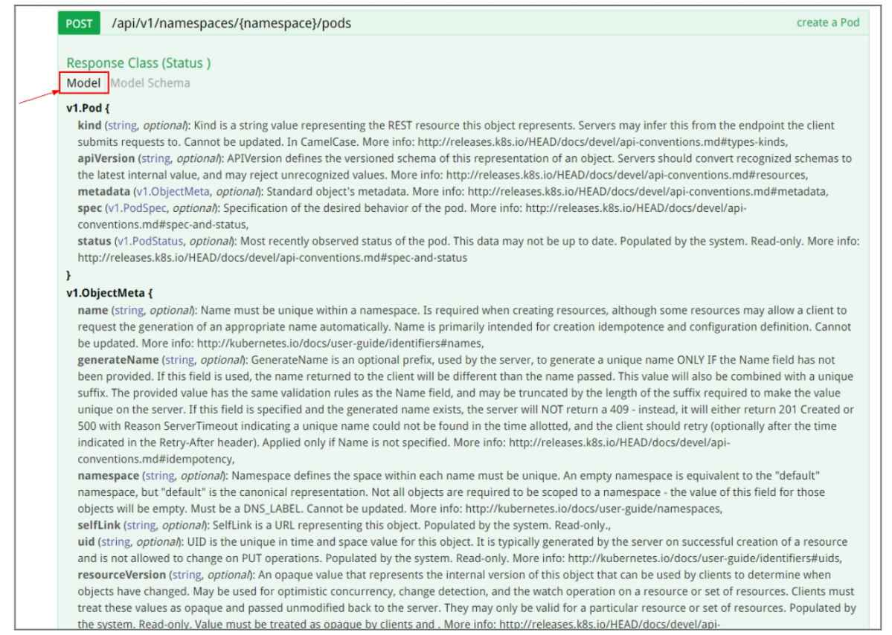

图9.5　API接口描述

我们看到，在Kubernetes API中，一个API的顶层（Top Level）元素由kind、apiVersion、metadata、spec和status这5部分组成，接下来分别对这5部分进行说明。

1.kind

kind表明对象有以下三大类别。

（1）对象（objects）：代表系统中的一个永久资源（实体），例如Pod、RC、Service、Namespace及Node等。通过操作这些资源的属性，客户端可以对该对象进行创建、修改、删除和获取操作。

（2）列表（list）：一个或多个资源类别的集合。所有列表都通过items域获得对象数组，例如PodLists、ServiceLists、NodeLists。大部分被定义在系统中的对象都有一个返回所有资源集合的端点，以及零到多个返回所有资源集合的子集的端点。某些对象有可能是单例对象（singletons），例如当前用户、系统默认用户等，这些对象没有列表。

（3）简单类别（simple）：该类别包含作用在对象上的特殊行为和非持久实体。该类别限制了使用范围，它有一个通用元数据的有限集合，例如Binding、Status。

2.apiVersion

apiVersion表明API的版本号，当前版本默认只支持v1。

3.Metadata

Metadata是资源对象的元数据定义，是集合类的元素类型，包含一组由不同名称定义的属性。在Kubernetes中每个资源对象都必须包含以下3种Metadata。

（1）namespace：对象所属的命名空间，如果不指定，系统则会将对象置于名为default的系统命名空间中。

（2）name：对象的名称，在一个命名空间中名称应具备唯一性。

（3）uid：系统为每个对象都生成的唯一ID，符合RFC 4122规范的定义。

此外，每种对象都还应该包含以下几个重要元数据。

（1）labels：用户可定义的“标签”，键和值都为字符串的map，是对象进行组织和分类的一种手段，通常用于标签选择器，用来匹配目标对象。

（2）annotations：用户可定义的“注解”，键和值都为字符串的map，被Kubernetes内部进程或者某些外部工具使用，用于存储和获取关于该对象的特定元数据。

（3）resourceVersion：用于识别该资源内部版本号的字符串，在用于Watch操作时，可以避免在GET操作和下一次Watch操作之间造成的信息不一致，客户端可以用它来判断资源是否改变。该值应该被客户端看作不透明，且不做任何修改就返回给服务端。客户端不应该假定版本信息具有跨命名空间、跨不同资源类别、跨不同服务器的含义。

（4）creationTimestamp：系统记录创建对象时的时间戳，符合RFC 3339规范。

（5）deletionTimestamp：系统记录删除对象时的时间戳，符合RFC 3339规范。

（6）selfLink：通过API访问资源自身的URL，例如一个Pod的link可能是“/api/v1/namespaces/ default/pods/frontend-o8bg4”。

4.spec

spec是集合类的元素类型，用户对需要管理的对象进行详细描述的主体部分都在spec里给出，它会被Kubernetes持久化到etcd中保存，系统通过spec的描述来创建或更新对象，以达到用户期望的对象运行状态。spec的内容既包括用户提供的配置设置、默认值、属性的初始化值，也包括在对象创建过程中由其他相关组件（例如schedulers、auto-scalers）创建或修改的对象属性，比如Pod的Service IP地址。如果spec被删除，那么该对象将会从系统中删除。

5.Status

Status用于记录对象在系统中的当前状态信息，它也是集合类元素类型，status在一个自动处理的进程中被持久化，可以在流转的过程中生成。如果观察到一个资源丢失了它的状态（Status），则该丢失的状态可能被重新构造。以Pod为例，Pod的status信息主要包括conditions、containerStatuses、hostIP、phase、podIP、startTime等，其中比较重要的两个状态属性如下。

（1）phase：描述对象所处的生命周期阶段，phase的典型值是Pending（创建中）、Running、Active（正在运行中）或Terminated（已终结），这几种状态对于不同的对象可能有轻微的差别，此外，关于当前phase附加的详细说明可能包含在其他域中。

（2）condition：表示条件，由条件类型和状态值组成，目前仅有一种条件类型：Ready，对应的状态值可以为True、False或Unknown。一个对象可以具备多种condition，而condition的状态值也可能不断发生变化，condition可能附带一些信息，例如最后的探测时间或最后的转变时间。

Kubernetes从1.14版本开始，使用OpenAPI（https://www.openapis.org）的格式对API进行查询，其访问地址为http://<master-ip>: <master-port>/openapi/v2。例如，使用命令行工具curl进行查询：



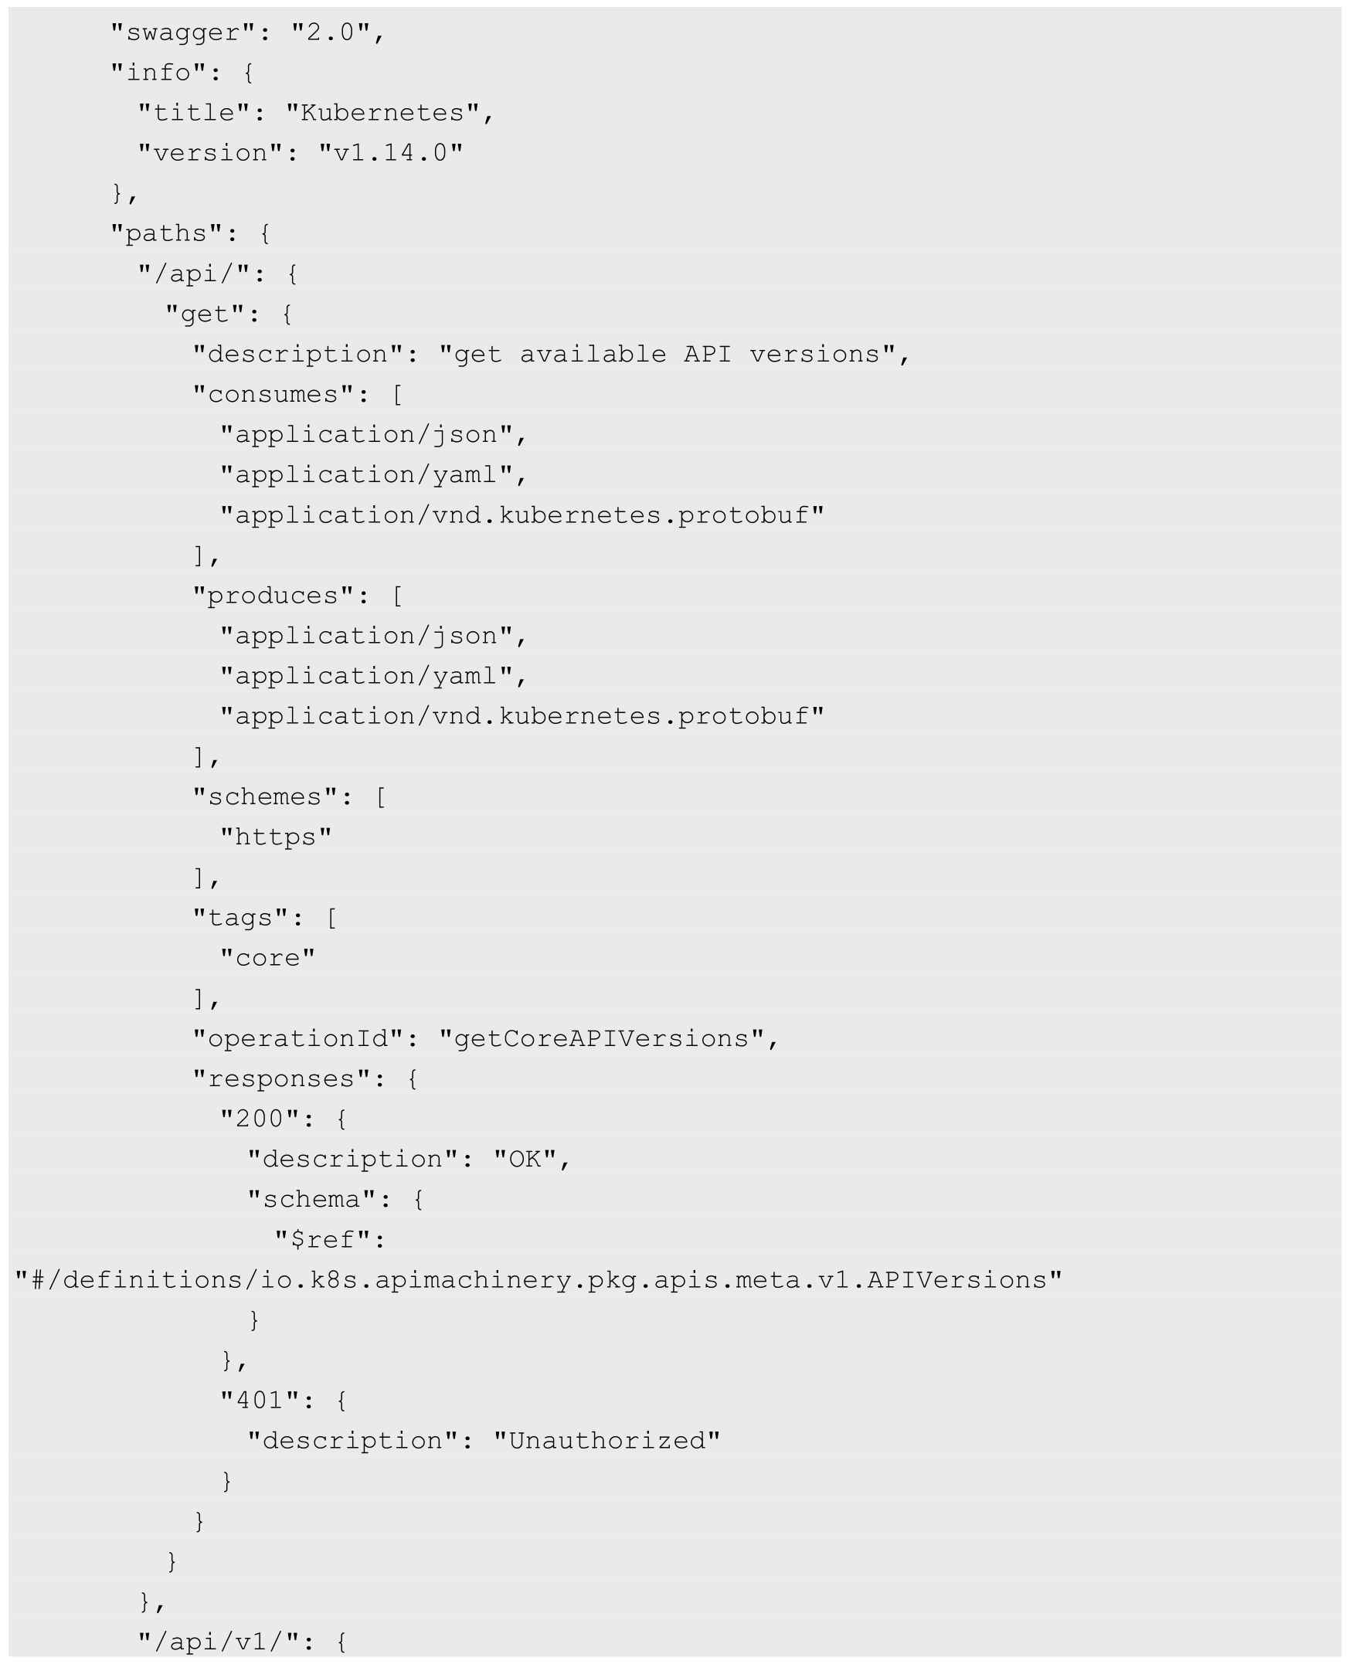

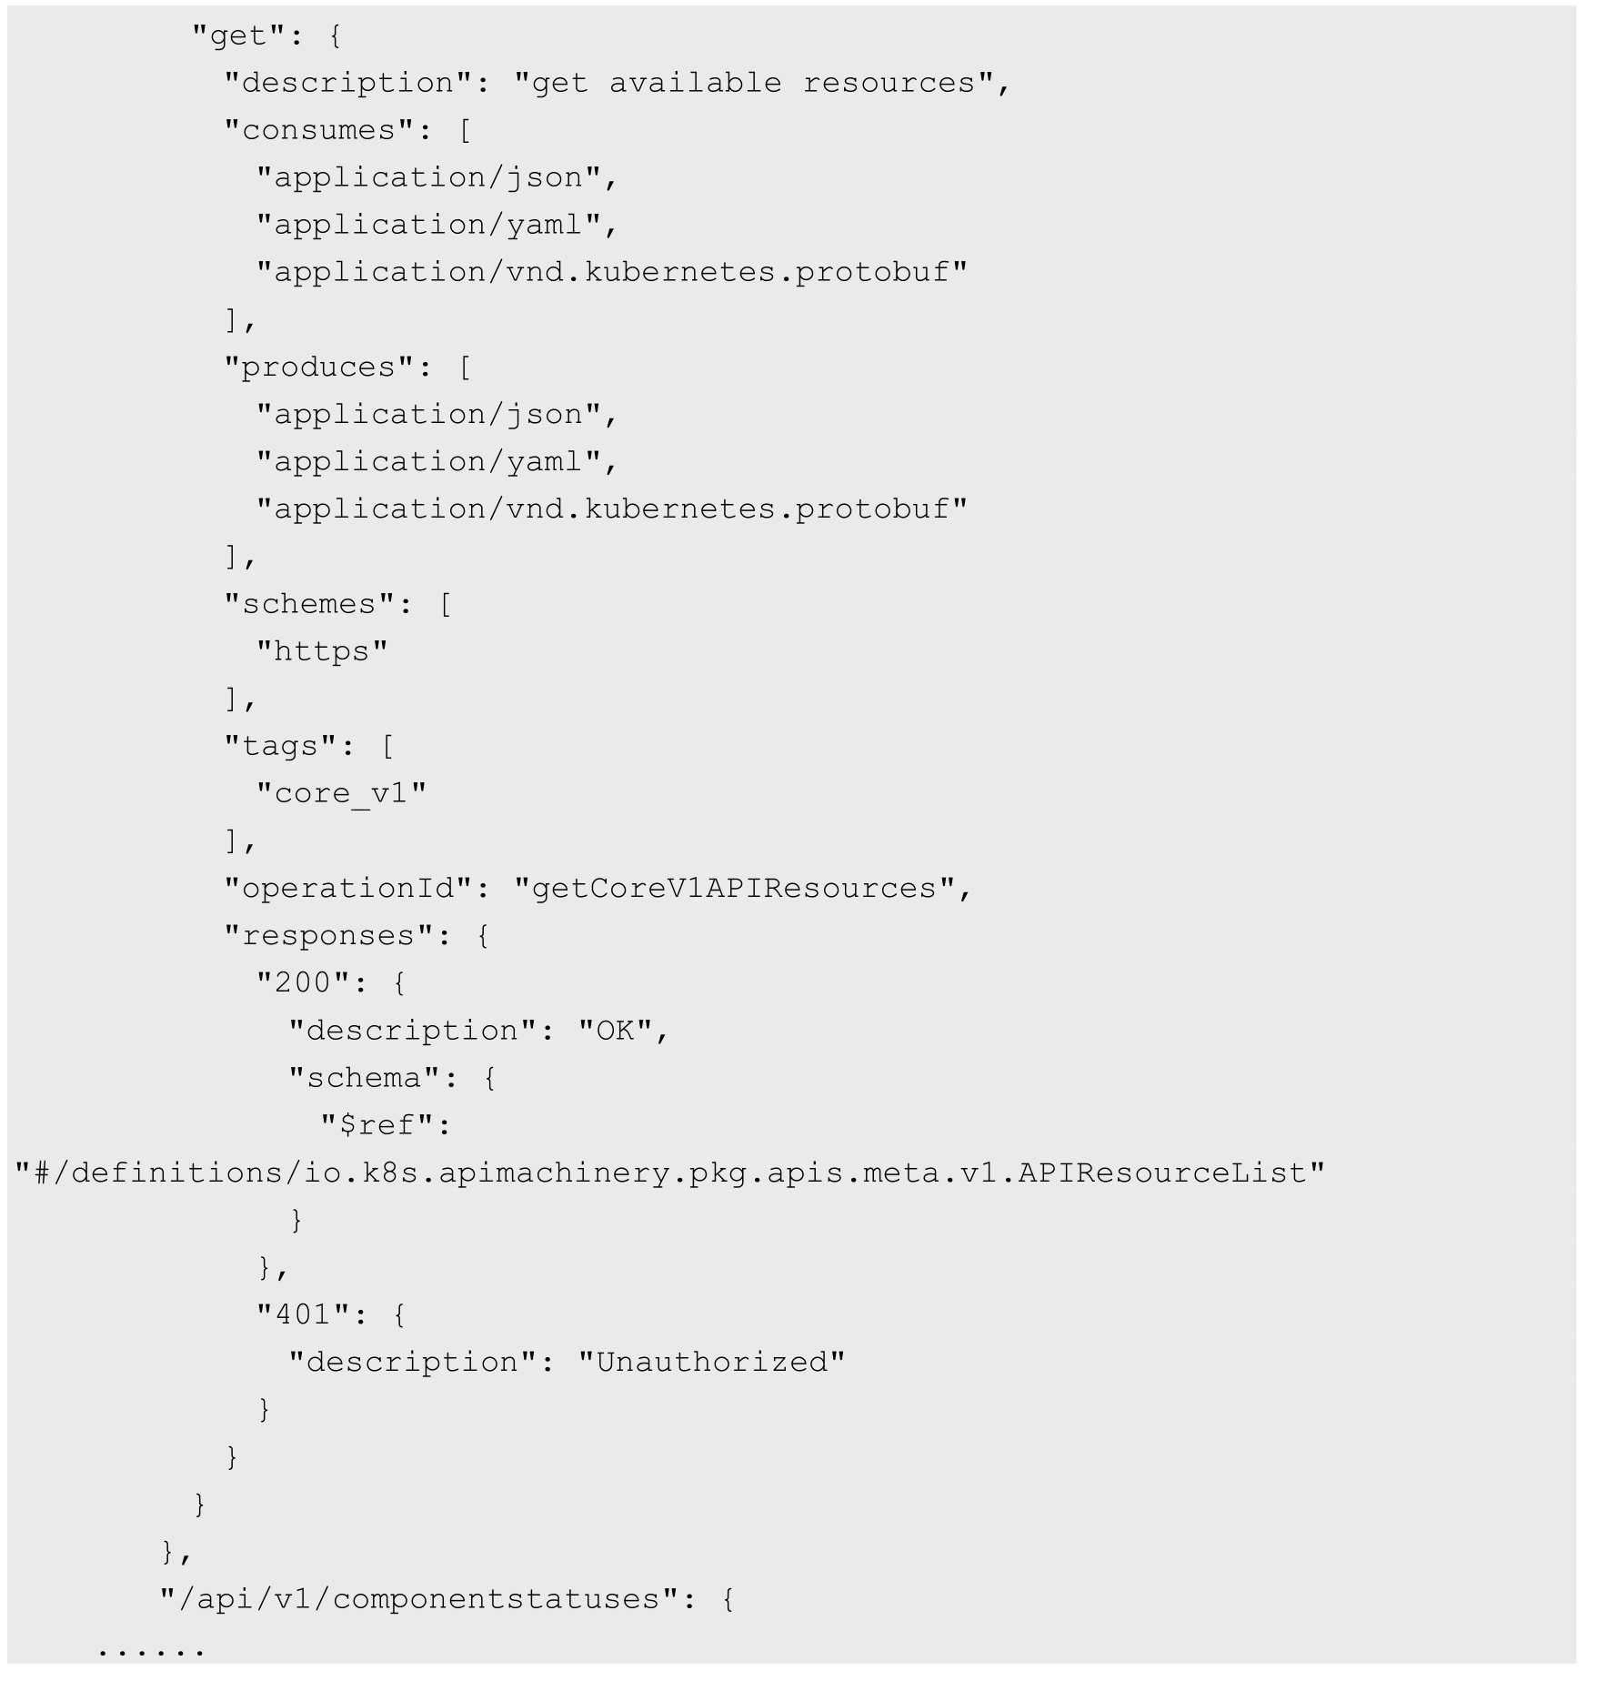

### 9.2.2　Kubernetes API版本的演进策略

为了在兼容旧版本的同时不断升级新的API，Kubernetes提供了多版本API的支持能力，每个版本的API都通过一个版本号路径前缀进行区分，例如/api/v1beta3。在通常情况下，新旧几个不同的API版本都能涵盖所有的Kubernetes资源对象，在不同的版本之间，这些API接口存在一些细微差别。Kubernetes开发团队基于API级别选择版本而不是基于资源和域级别，是为了确保API能够清晰、连续地描述一个系统资源和行为的视图，能够控制访问的整个过程和控制实验性API的访问。

API的版本号通常用于描述API的成熟阶段，例如：

◎　v1表示GA稳定版本；

◎　v1beta3表示Beta版本（预发布版本）；

◎　v1alpha1表示Alpha版本（实验性的版本）。

当某个API的实现达到一个新的GA稳定版本时（如v2），旧的GA版本（如v1）和Beta版本（例如v2beta1）将逐渐被废弃，Kubernetes建议废弃的时间如下。

◎　对于旧的GA版本（如v1），Kubernetes建议废弃的时间应不少于12个月或3个大版本Release的时间，选择最长的时间。

◎　对旧的Beta版本（如v2beta1），Kubernetes建议废弃的时间应不少于9个月或3个大版本Release的时间，选择最长的时间。

◎　对旧的Alpha版本，则无须等待，可以直接废弃。

完整的API更新和废弃策略请参考官方网站https://kubernetes.io/docs/reference/usingapi/deprecation-policy/的说明。

### 9.2.3　API Groups（API组）

为了更容易对API进行扩展，Kubernetes使用API Groups（API组）进行标识。API Groups以REST URL中的路径进行定义。当前支持两类API groups。

◎　Core Groups（核心组），也可以称之为Legacy Groups，作为Kubernetes最核心的API，其特点是没有“组”的概念，例如“v1”，在资源对象的定义中表示为“apiVersion:v1”。

◎　具有分组信息的API，以/apis/$GROUP_NAME/$VERSION URL路径进行标识，在资源对象的定义中表示为“apiVersion: $GROUP_NAME/$VERSION”，例如：“apiVersion: batch/v1”“apiVersion: extensions:v1beta1”“apiVersion: apps/v1beta1”等，详细的API列表请参见官网https://kubernetes.io/docs/reference，目前根据Kubernetes的不同版本有不同的API说明页面。

例如，Pod的API说明如图9.6所示，由于Pod属于核心资源对象，所以不存在某个扩展API Group，页面显示为Core，在Pod的定义中为“apiVersion: v1”。

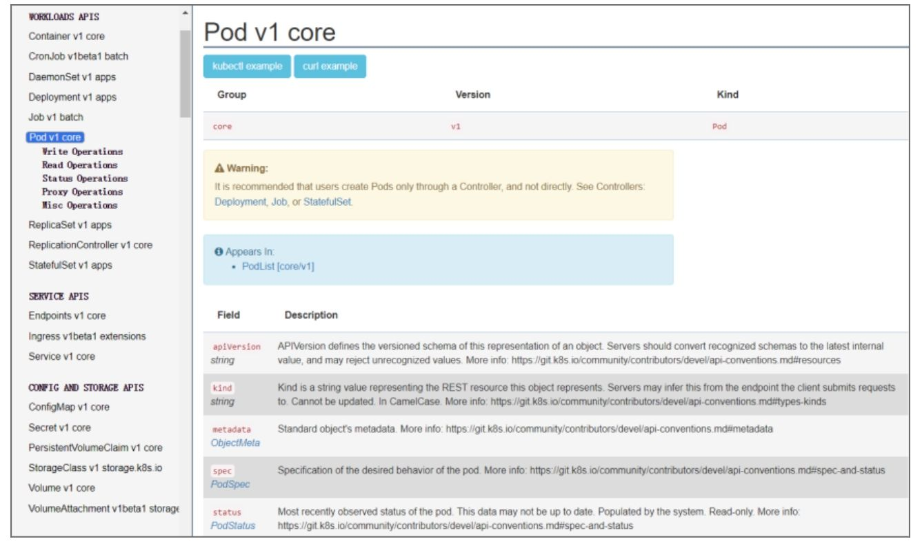

图9.6　Pod的API说明

StatefulSet则属于名为apps的API组，版本号为v1，在StatefulSet的定义中为“apiVersion: apps/v1”，如图9.7所示。

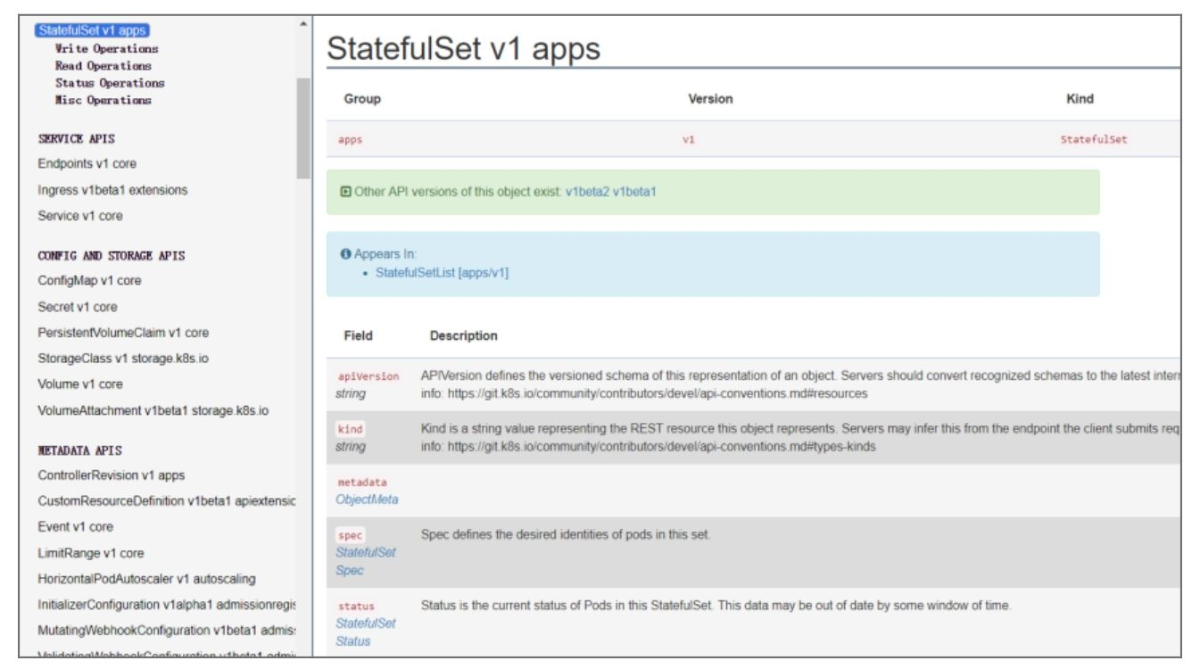

图9.7　StatefulSet的API说明

如果要启用或禁用特定的API组，则需要在API Server的启动参数中设置--runtime-config进行声明，例如，--runtime-config=batch/v2alpha1表示启用API组“batch/v2alpha1”；也可以设置--runtime-config=batch/v1=false表示禁用API组“batch/v1”。多个API组的设置以逗号分隔。在当前的API Server服务中，DaemonSets、Deployments、HorizontalPodAutoscalers、Ingress、Jobs和ReplicaSets所属的API组是默认启用的。

### 9.2.4　API REST的方法说明

API资源使用REST模式，对资源对象的操作方法如下。

（1）GET /<资源名的复数格式>：获得某一类型的资源列表，例如GET /pods返回一个Pod资源列表。

（2）POST /<资源名的复数格式>：创建一个资源，该资源来自用户提供的JSON对象。

（3）GET /<资源名复数格式>/<名称>：通过给出的名称获得单个资源，例如GET/pods/first返回一个名为first的Pod。

（4）DELETE /<资源名复数格式>/<名称>：通过给出的名称删除单个资源，在删除选项（DeleteOptions）中可以指定优雅删除（Grace Deletion）的时间（GracePeriodSeconds），该选项表明了从服务端接收到删除请求到资源被删除的时间间隔（单位为s）。不同的类别（Kind）可能为优雅删除时间（Grace Period）声明默认值。用户提交的优雅删除时间将覆盖该默认值，包括值为0的优雅删除时间。

（5）PUT /<资源名复数格式>/<名称>：通过给出的资源名和客户端提供的JSON对象来更新或创建资源。

（6）PATCH /<资源名复数格式>/<名称>：选择修改资源详细指定的域。

对于PATCH操作，目前Kubernetes API通过相应的HTTP首部“Content-Type”对其进行识别。

目前支持以下三种类型的PATCH操作。

（1）JSON Patch, Content-Type: application/json-patch+json。在RFC6902的定义中，JSON Patch是执行在资源对象上的一系列操作，例如 {"op": "add", "path": "/a/b/c", "value": ["foo","bar"]}。详情请查看RFC6902说明，网址为https://tools.ietf.org/html/rfc6902。

（2）Merge Patch, Content-Type: application/merge-json-patch+json。在RFC7386的定义中，Merge Patch必须包含对一个资源对象的部分描述，这个资源对象的部分描述就是一个JSON对象。该JSON对象被提交到服务端，并和服务端的当前对象合并，从而创建一个新的对象。详情请查看RFC73862说明，网址为https://tools.ietf.org/html/rfc7386。

（3）Strategic Merge Patch, Content-Type: application/strategic-merge-patch+json。Strategic Merge Patch是一个定制化的Merge Patch实现。接下来将详细讲解Strategic Merge Patch。

在标准的JSON Merge Patch中，JSON对象总被合并（Merge），但是资源对象中的列表域总被替换，用户通常不希望如此。例如，我们通过下列定义创建一个Pod资源对象：

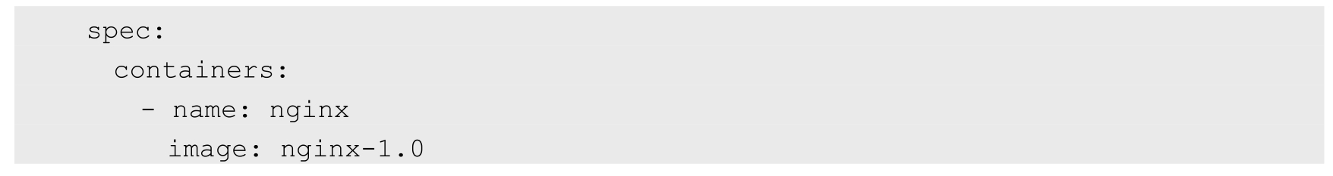

接着，我们希望添加一个容器到这个Pod中，代码和上传的JSON对象如下：

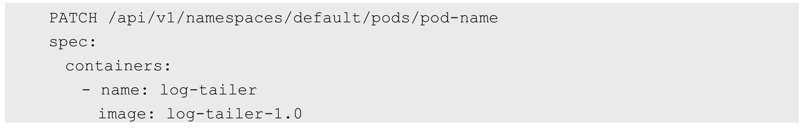

如果我们使用标准的Merge Patch，则其中的整个容器列表将被单个“log-tailer”容器所替换，然而我们的目的是使两个容器列表合并。

为了解决这个问题，Strategic Merge Patch添加元数据到API对象中，并通过这些新元数据来决定哪个列表被合并，哪个列表不被合并。当前这些元数据作为结构标签，对于API对象自身来说是合法的。对于客户端来说，这些元数据作为Swagger annotations也是合法的。在上述例子中向containers中添加了patchStrategy域，且它的值为merge，通过添加patchMergeKey，它的值为name。也就是说，containers中的列表将会被合并而不是替换，合并的依据为name域的值。

此外，Kubernetes API添加了资源变动的观察者模式的API接口。

◎　GET /watch/<资源名复数格式>：随时间变化，不断接收一连串的JSON对象，这些JSON对象记录了给定资源类别内所有资源对象的变化情况。

◎　GET /watch/<资源名复数格式>/<name>：随时间变化，不断接收一连串的JSON对象，这些JSON对象记录了某个给定资源对象的变化情况。

上述接口改变了返回数据的基本类别，watch动词返回的是一连串JSON对象，而不是单个JSON对象。并不是所有对象类别都支持观察者模式的API接口，在后续的章节中将会说明哪些资源对象支持这种接口。

另外，Kubernetes还增加了HTTP Redirect与HTTP Proxy这两种特殊的API接口，前者实现资源重定向访问，后者则实现HTTP请求的代理。

### 9.2.5　API Server响应说明

API Server在响应用户请求时附带一个状态码，该状态码符合HTTP规范。表9.1列出了API Server可能返回的状态码。

表9.1　API Server可能返回的状态码

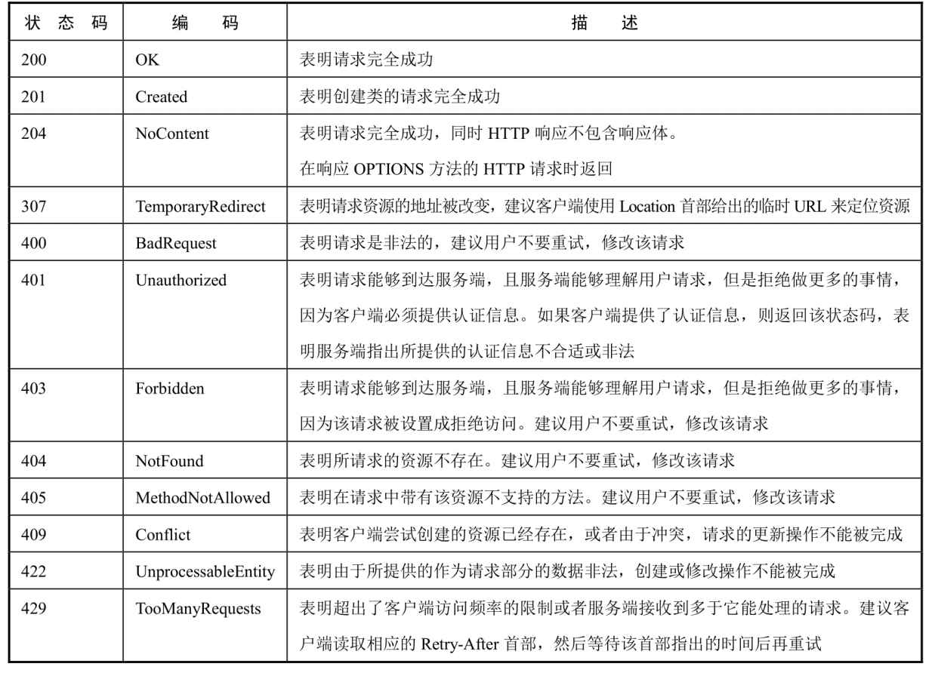

续表

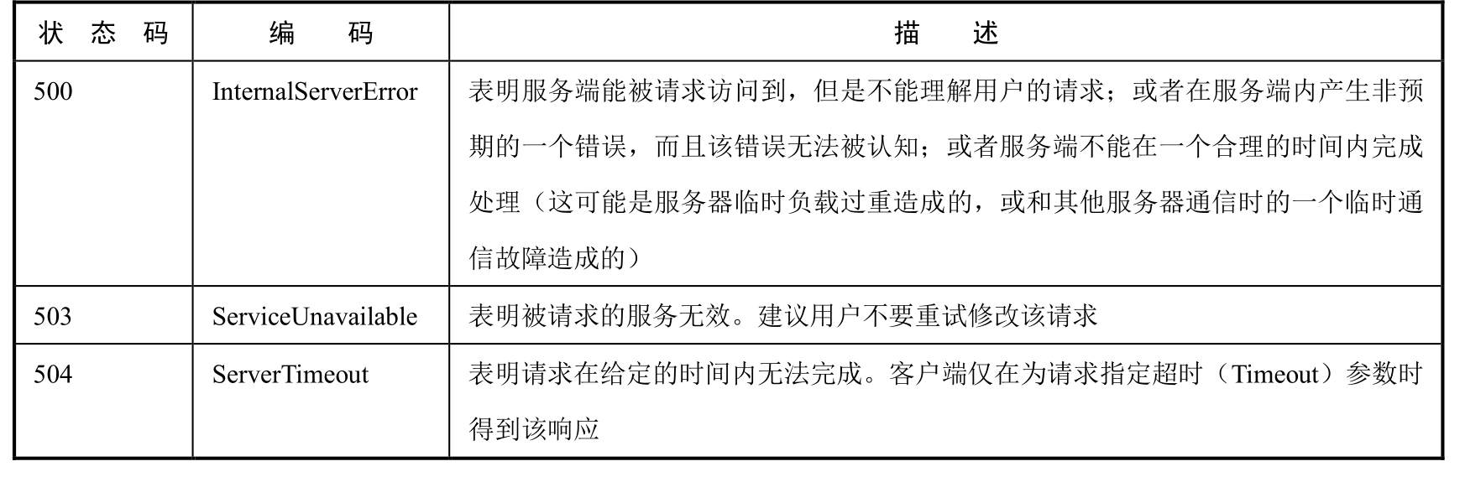

在调用API接口发生错误时，Kubernetes将会返回一个状态类别（Status Kind）。下面是两种常见的错误场景。

（1）当一个操作不成功时（例如，当服务端返回一个非2xx HTTP状态码时）。

（2）当一个HTTP DELETE方法调用失败时。

状态对象被编码成JSON格式，同时该JSON对象被作为请求的响应体。该状态对象包含人和机器使用的域，在这些域中包含来自API的关于失败原因的详细信息。状态对象中的信息补充了对HTTP状态码的说明。例如：

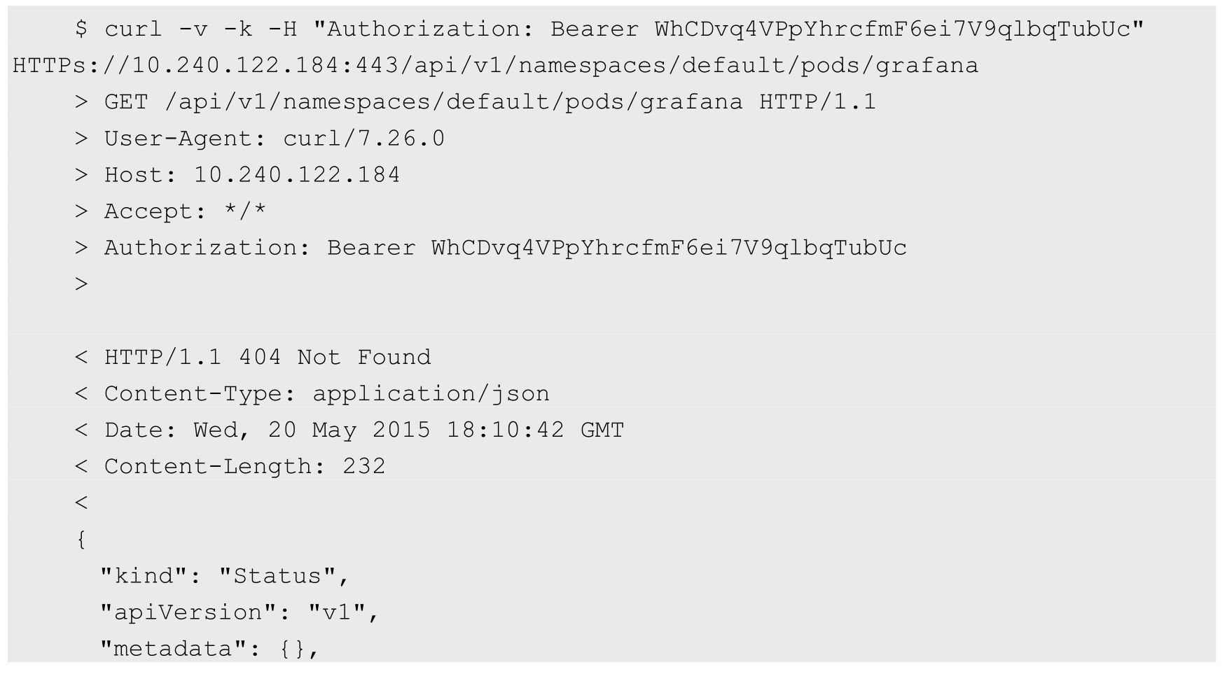

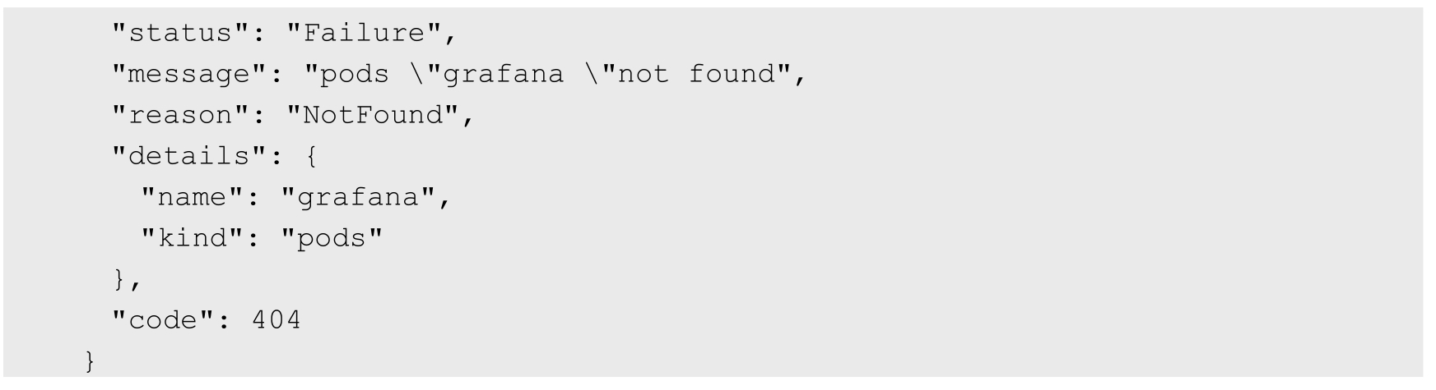

其中：

◎　status域包含两个可能的值：Success或Failure。

◎　message域包含对错误的描述信息。

◎　reason域包含说明该操作失败原因的描述。

◎　details可能包含和reason域相关的扩展数据。每个reason域都可以定义它的扩展的details域。该域是可选的，返回数据的格式是不确定的，不同的reason类型返回的details域的内容不一样。

## 9.3　使用Java程序访问Kubernetes API

本节介绍如何使用Java程序访问Kubernetes API。在Kubernetes官网上列出了多个访问Kubernetes API的开源项目，其中有两个是用Java语言开发的开源项目，一个是OSGI，另一个是Fabric8。在本节所列的两个Java开发例子中，一个是基于Jersey的，另一个是基于Fabric8的。

### 9.3.1　Jersey

Jersey是一个RESTful请求服务Java框架。与Struts类似，它可以和Hibernate、Spring框架整合。我们不仅能很方便地通过它开发RESTful Web Service，还可以将它作为客户端方便地访问RESTful Web Service服务端。

如果没有一个好的工具包，则很难开发一个能够用不同的媒介（Media）类型无缝地暴露你的数据，以及很好地抽象客户端、服务端通信的底层通信的RESTful Web Services。为了能够简化使用Java开发RESTful Web Service及其客户端的流程，业界设计了JAX-RS API。

Jersey RESTful Web Services框架是一个开源的高质量的框架，它为用Java语言开发RESTful Web Service及其客户端而生，支持JAX-RS APIs。Jersey不仅支持JAX-RS APIs，而且在此基础上扩展了API接口，这些扩展更加方便并简化了RESTful Web Services及其客户端的开发。

由于Kubernetes API Server是RESTful Web Service，因此此处选用Jersey框架开发RESTful Web Service客户端，用来访问Kubernetes API。在本例中选用的Jersey框架的版本为1.19，所涉及的Jar包如图9.8所示。

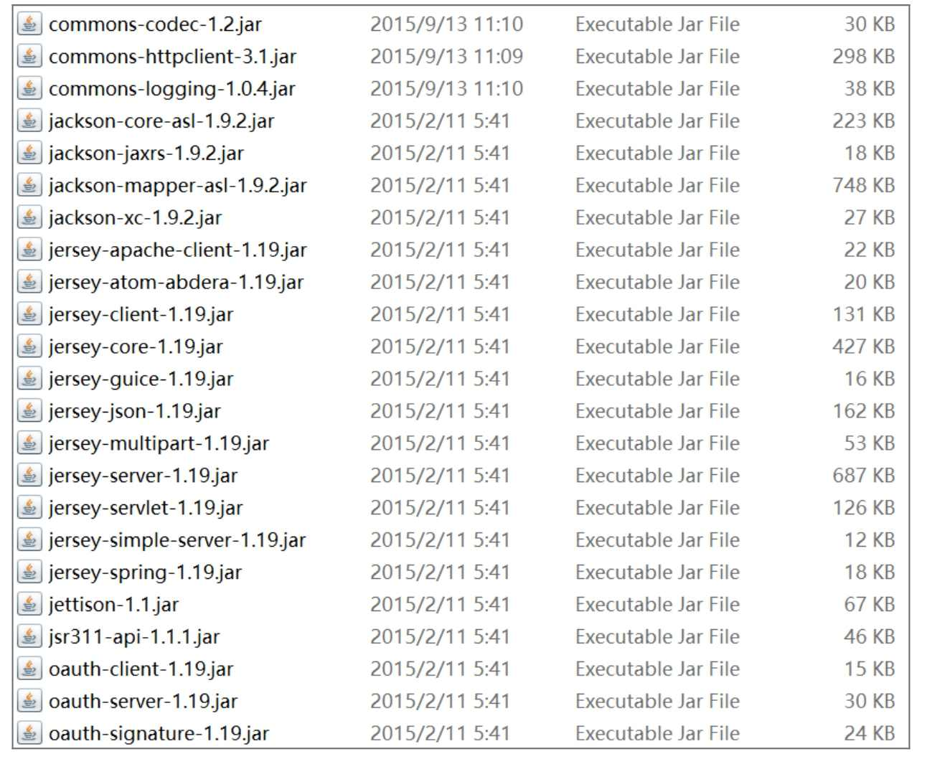

图9.8　本例所涉及的Jar包

对Kubernetes API的访问包含如下3个方面。

（1）指明访问资源的类型。

（2）访问时的一些选项（参数），比如命名空间、对象的名称、过滤方式（标签和域）、子目录、访问的目标是否是代理和是否用watch方式访问等。

（3）访问的方法，比如增、删、改、查。

在使用Jersey框架访问Kubernetes API之前，我们需要为这3个方面定义3个对象。第1个定义的对象是ResourceType，它定义了访问资源的类型；第2个定义的对象是Params，它定义了访问API时的一些选项，以及通过这些选项如何生成完整的URL；第3个定义的对象是RestfulClient，它是一个接口，该接口定义了访问API的方法（Method）。

（1）ResourceType是一个ENUM类型的对象，定义了Kubernetes的各种资源对象类型，代码如下：

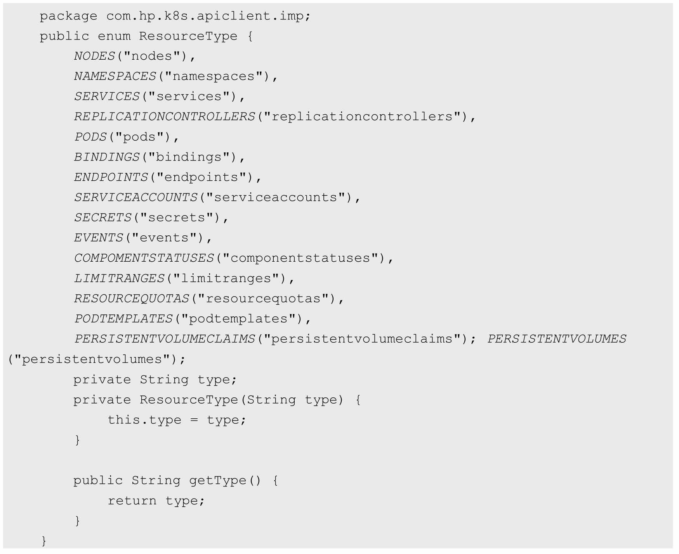

（2）Params定义访问API时的选项及通过这些选项如何生成完整的URL，代码如下：

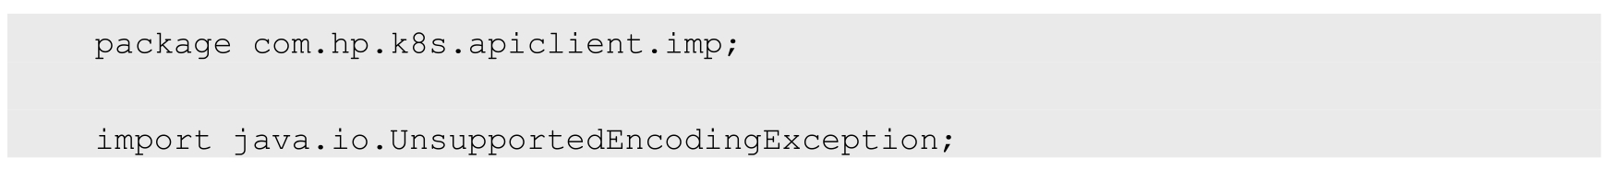

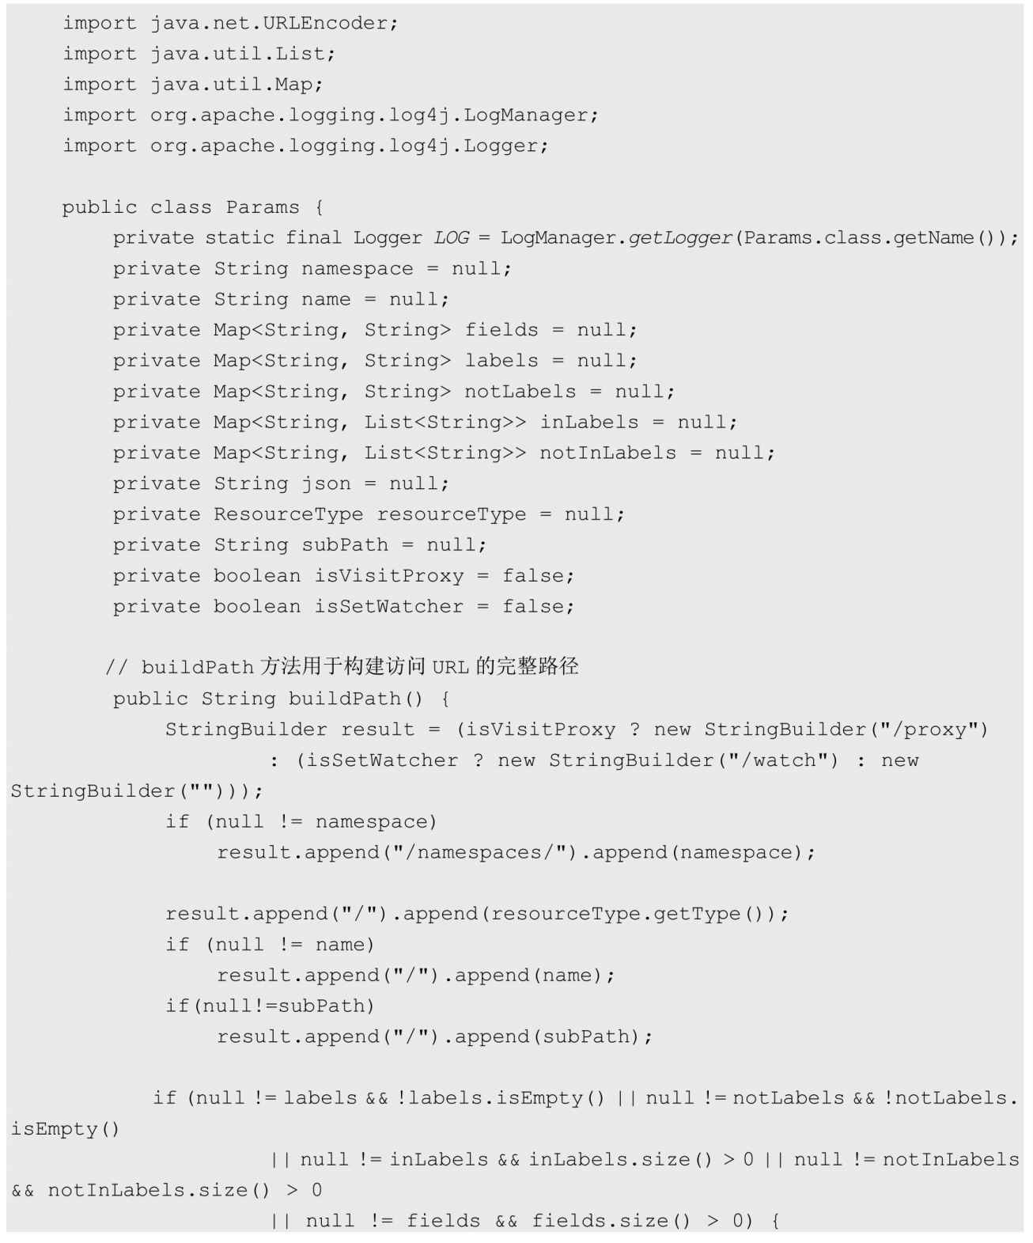

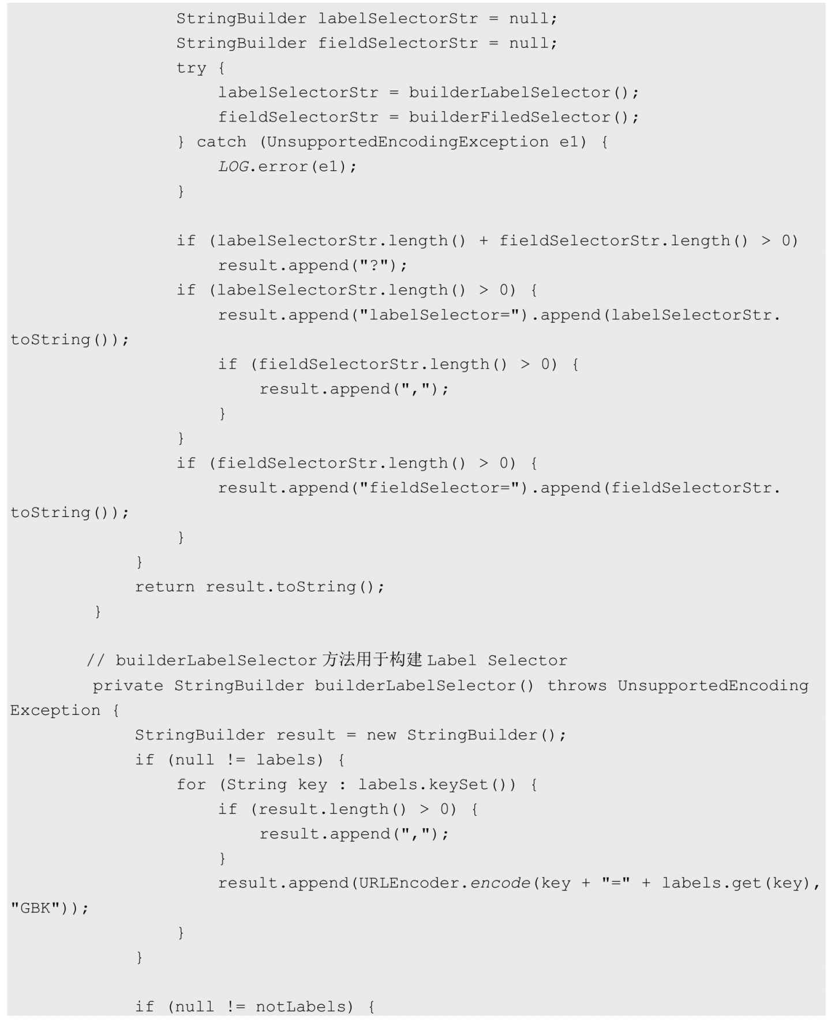

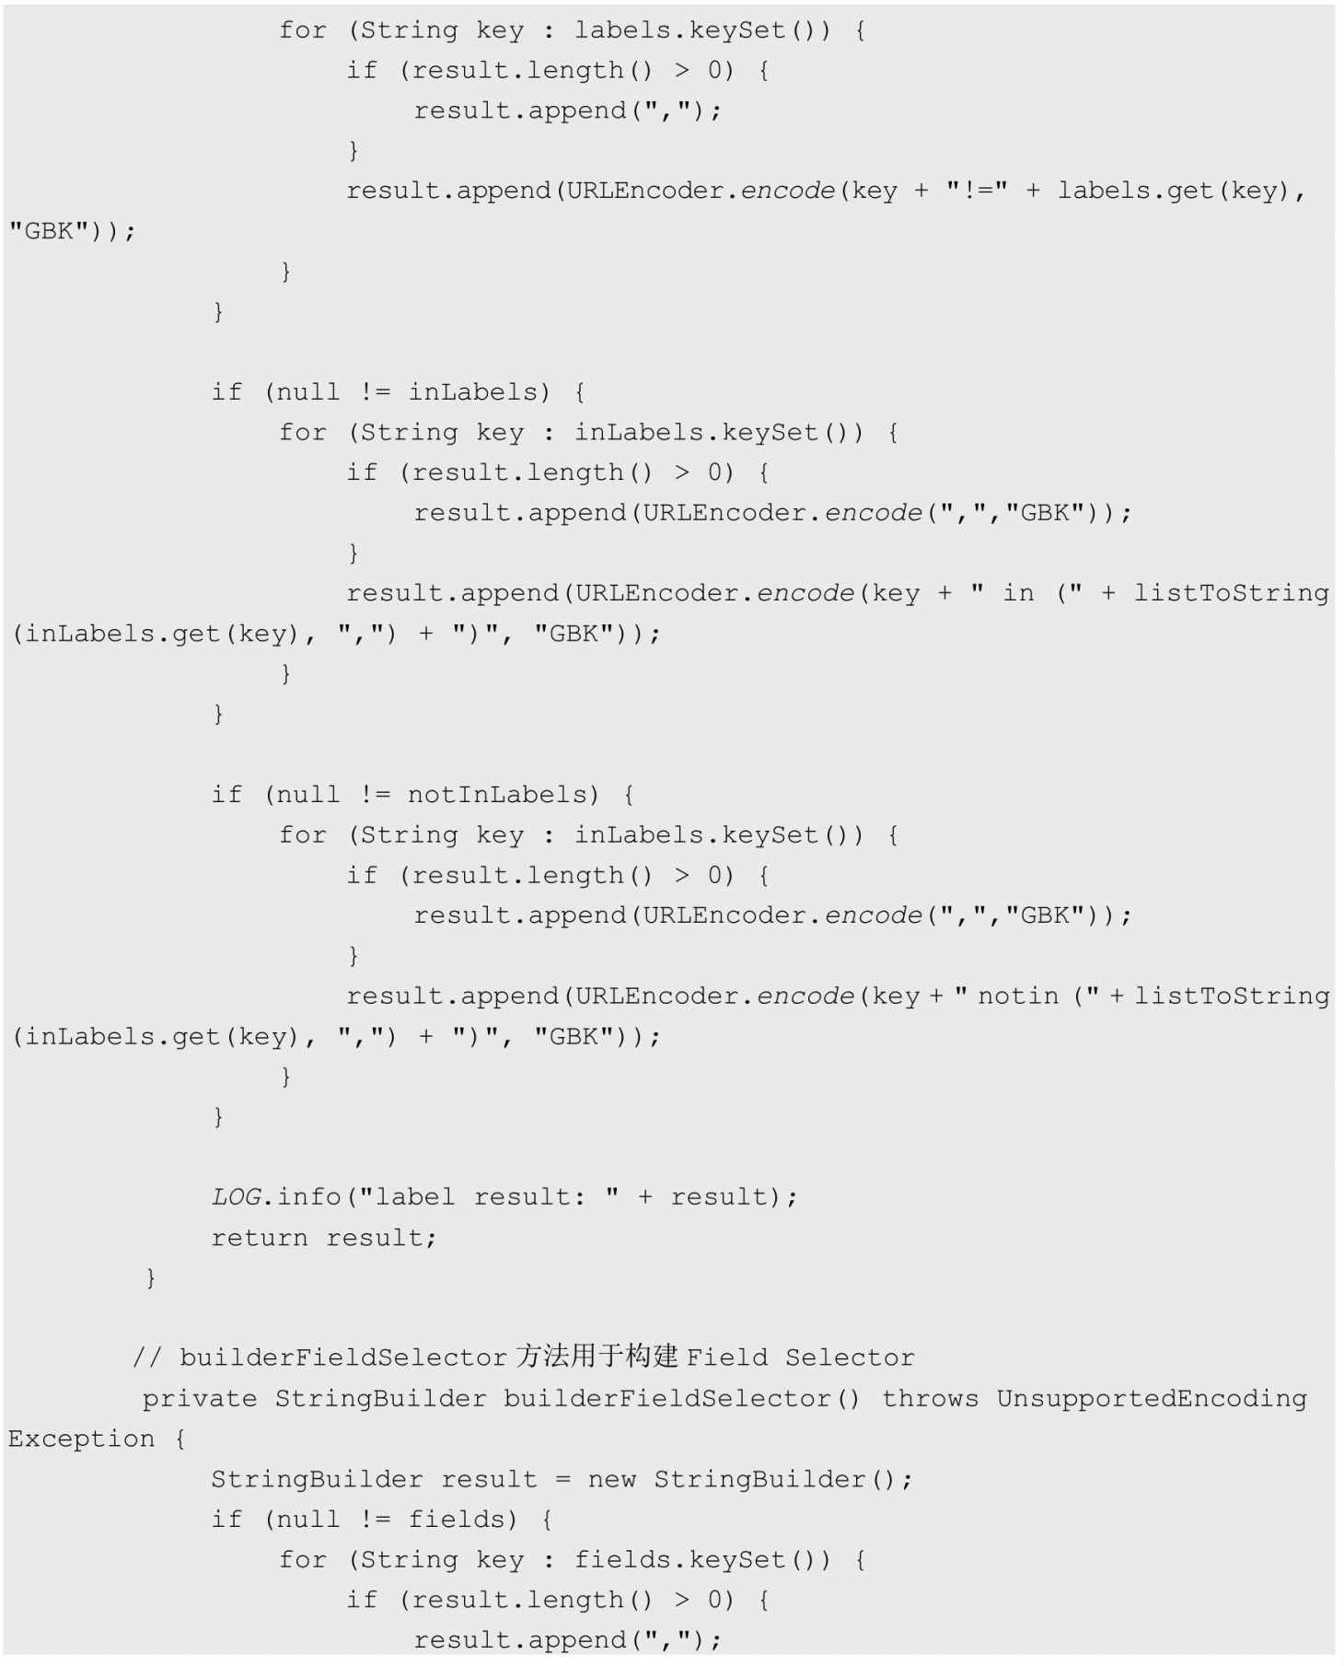

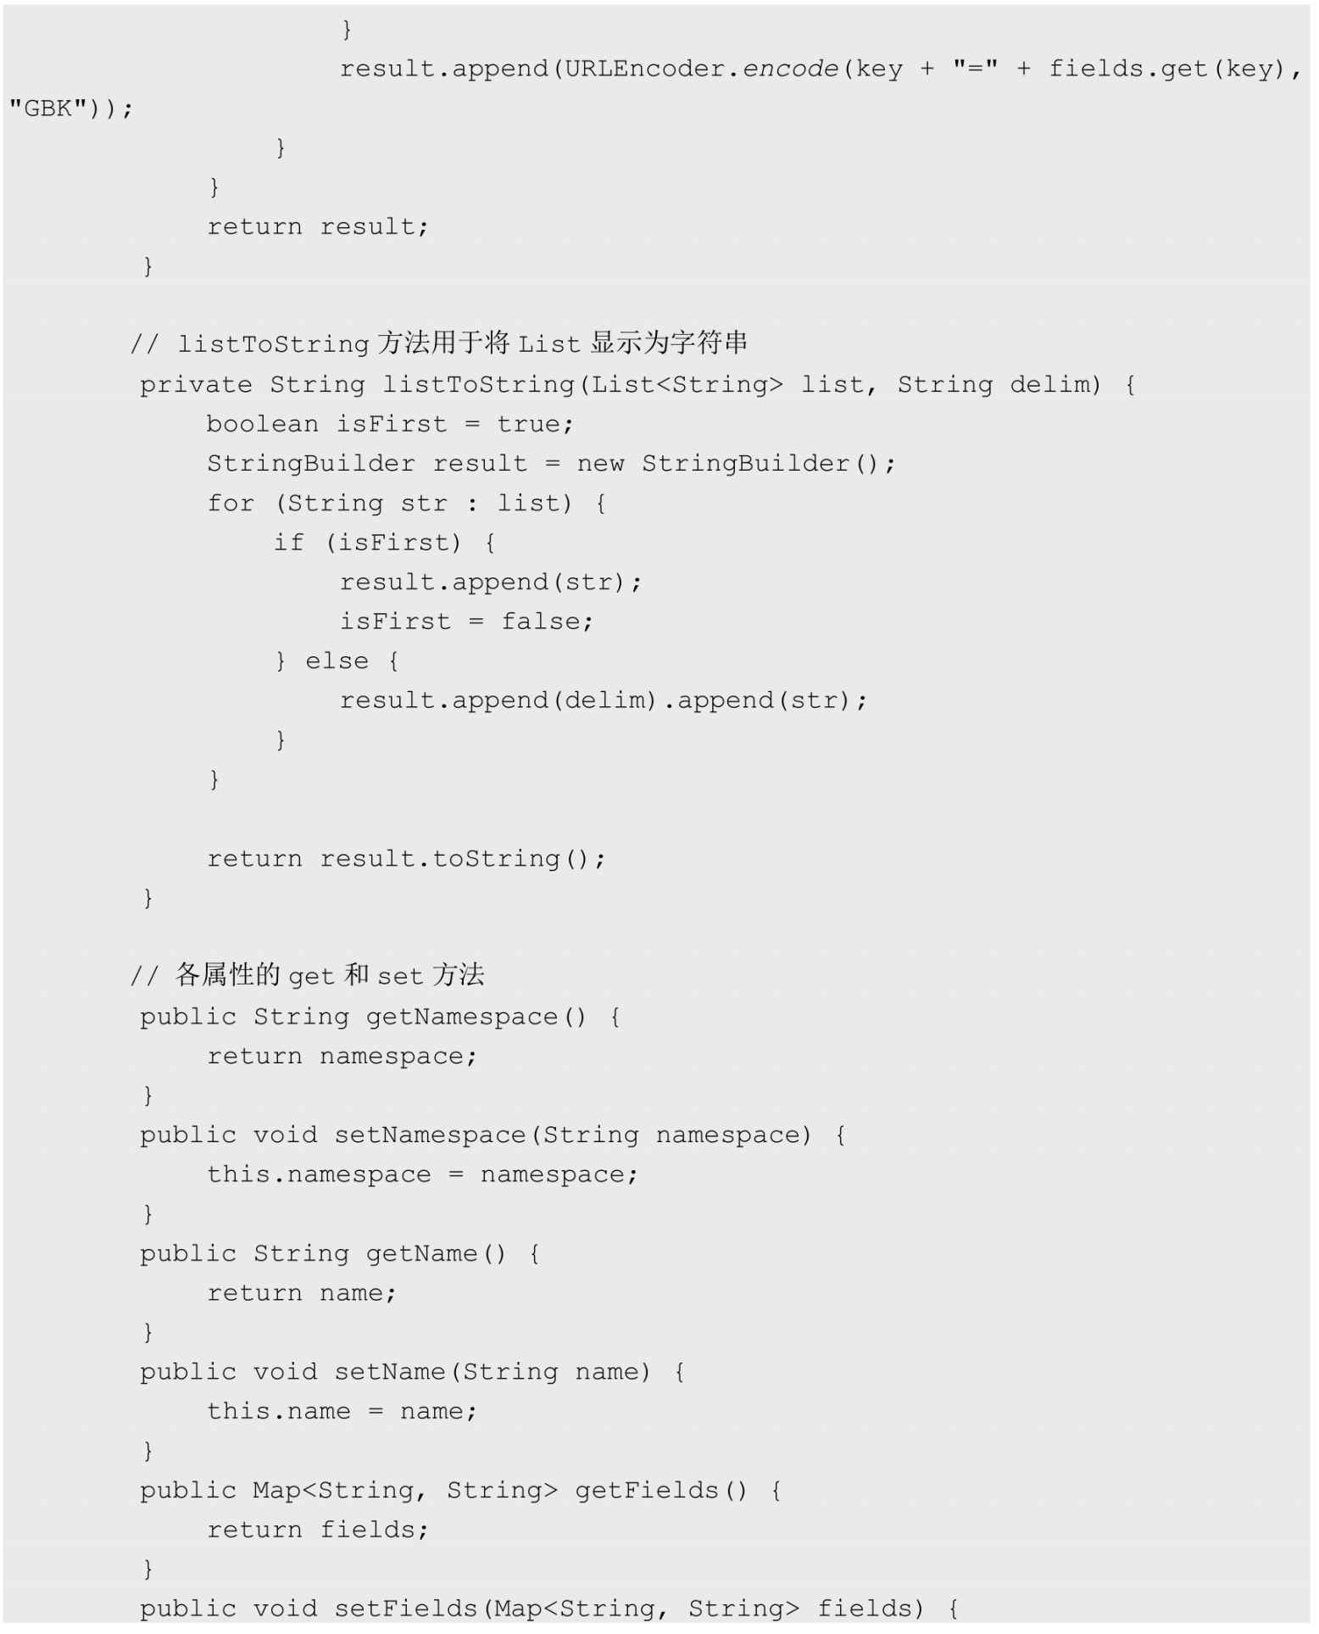

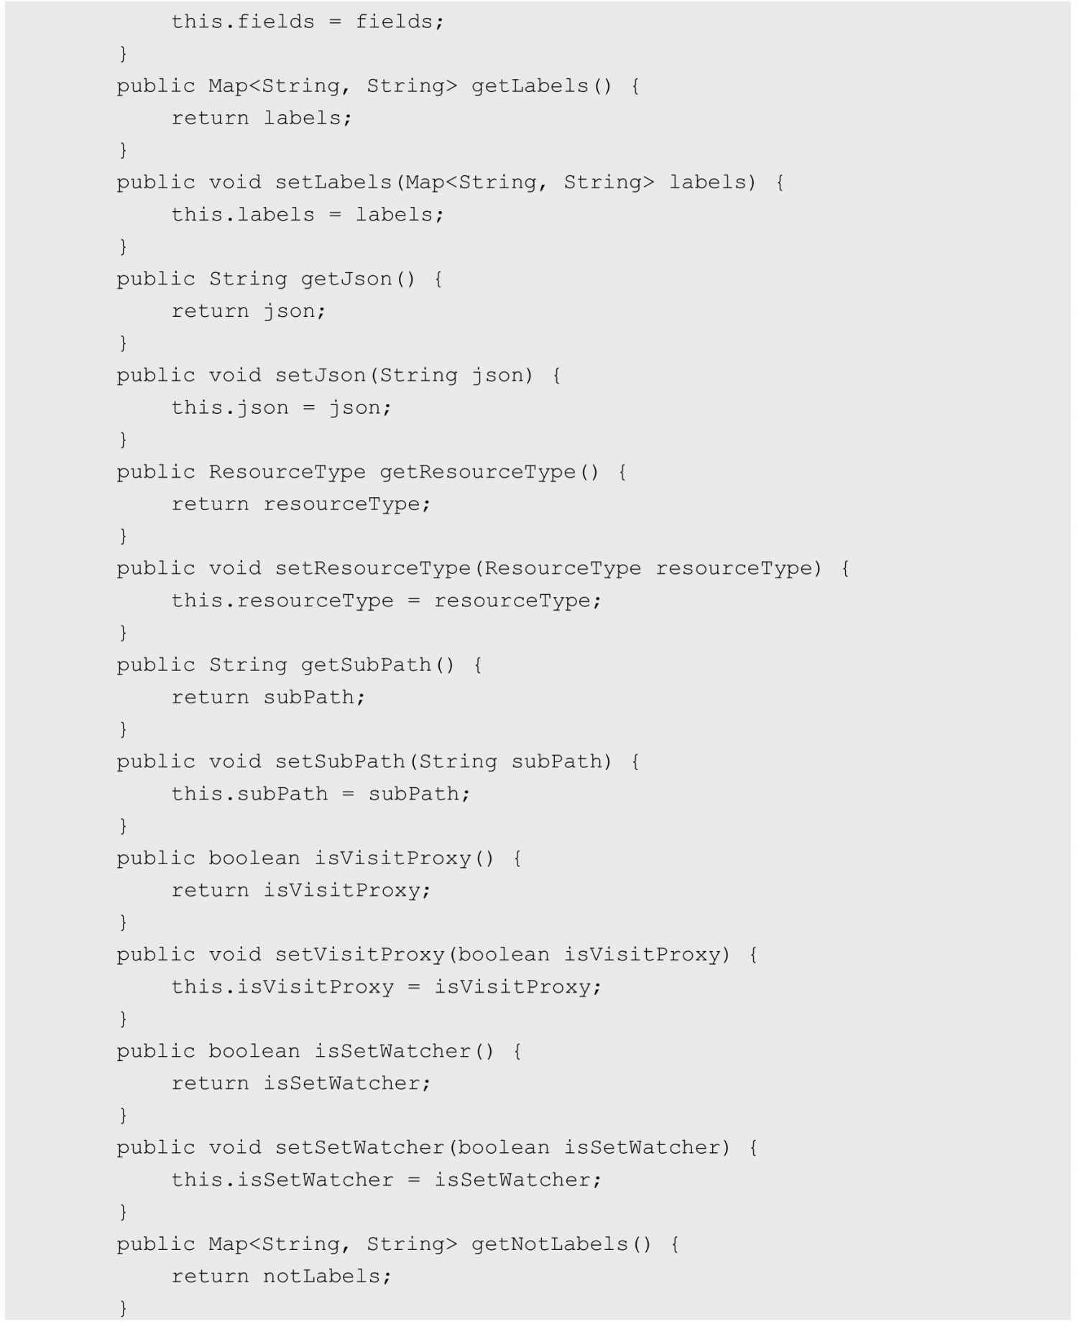

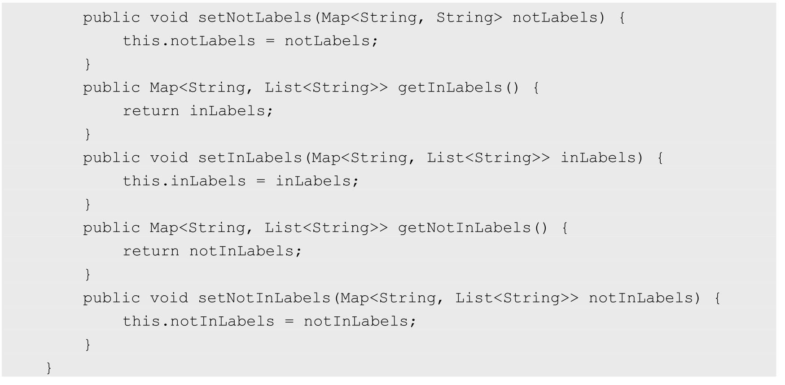

Params对象包含的属性说明如表9.2所示。

表9.2　Params对象包含的属性说明

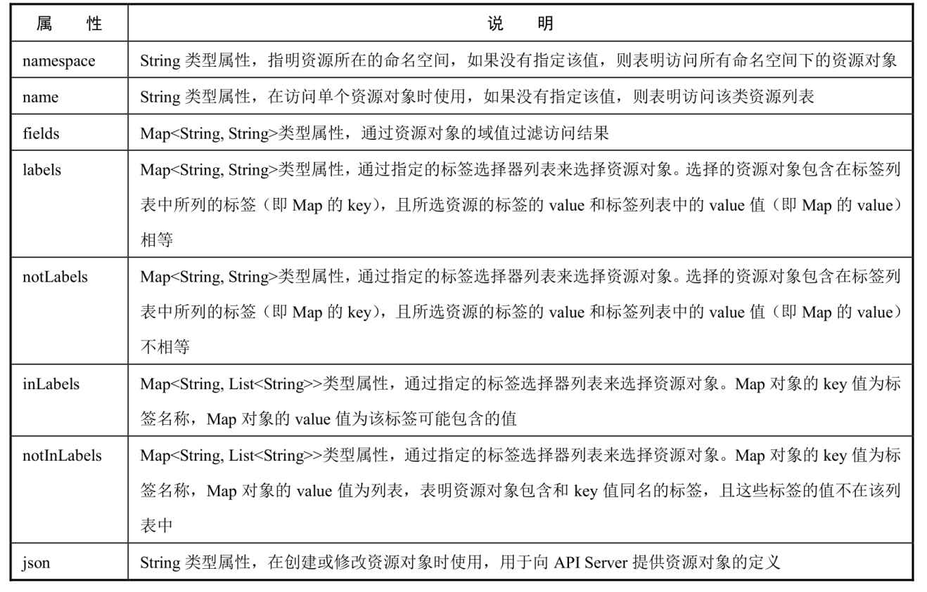

续表

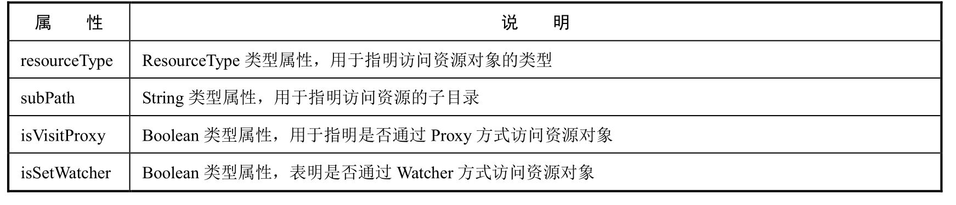

（3）接口对象RestfulClient定义了访问API接口的所有方法，其代码如下：

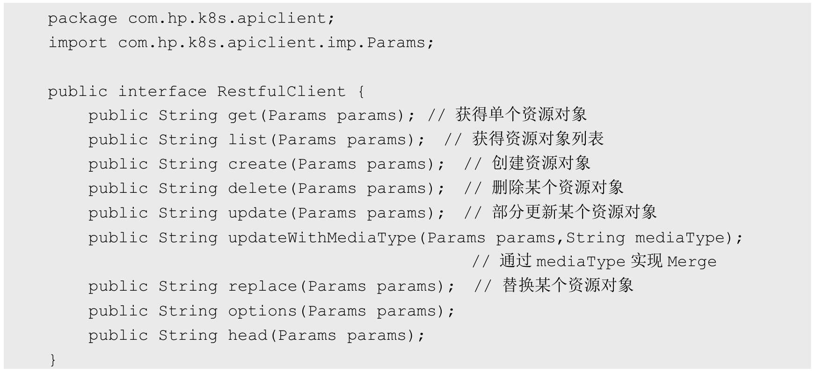

其中，get和list方法对应Kubernetes API的GET方法；create方法对应API中的POST方法；delete方法对应API中的DELETE方法；update方法对应API中的PATCH方法；replace方法对应API中的PUT方法；options方法对应API中的OPTIONS方法；head方法对应API中的HEAD方法。

该接口基于Jersey框架的实现类如下：

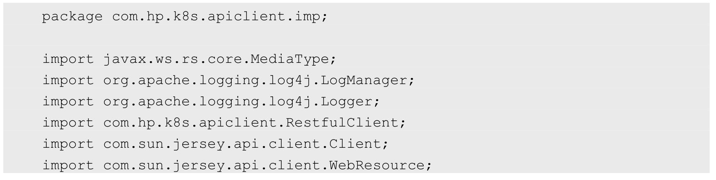

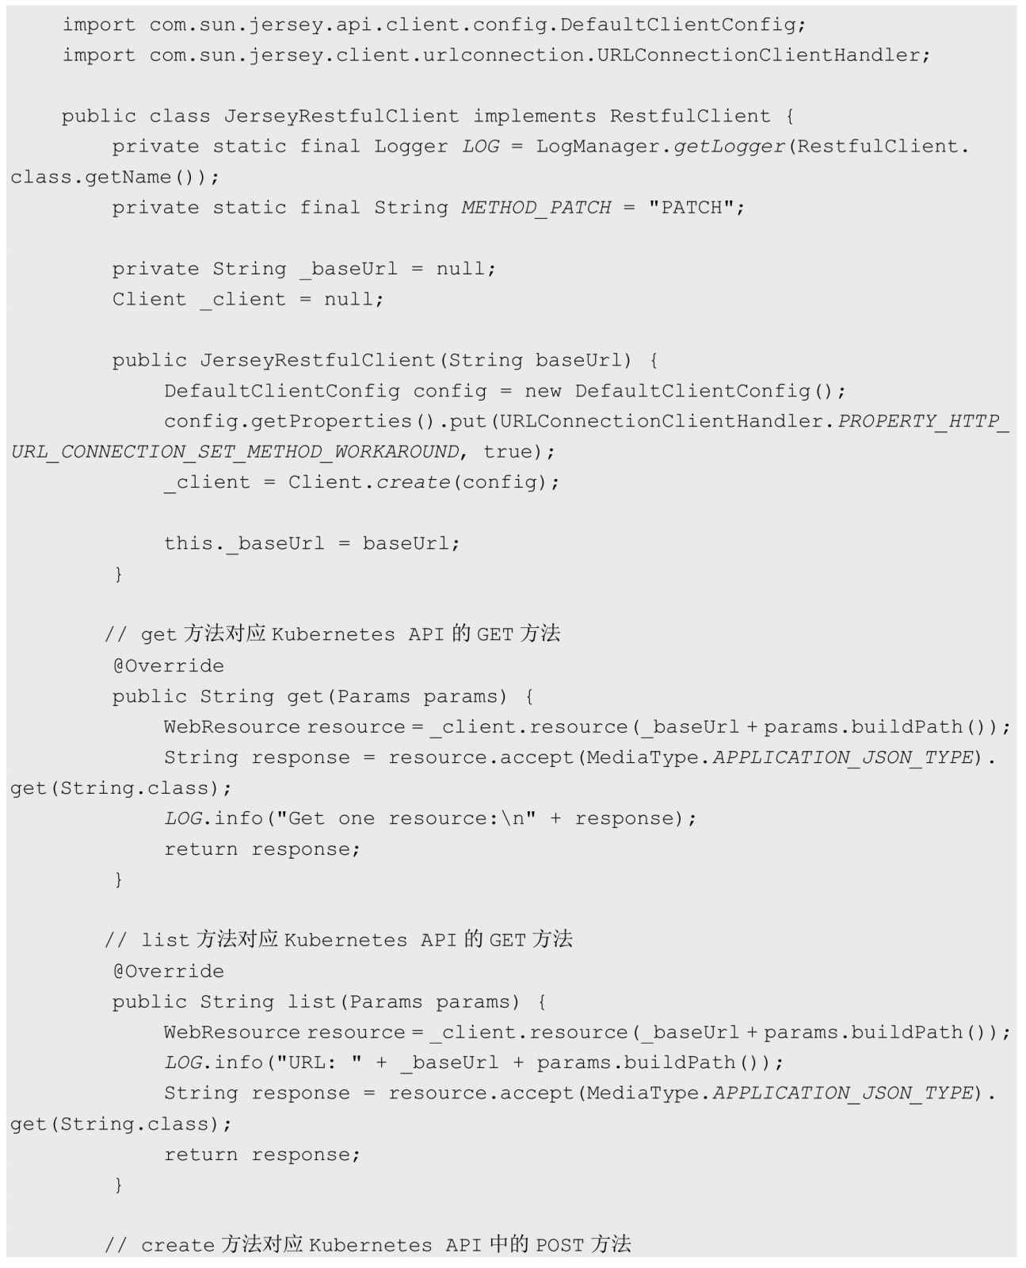

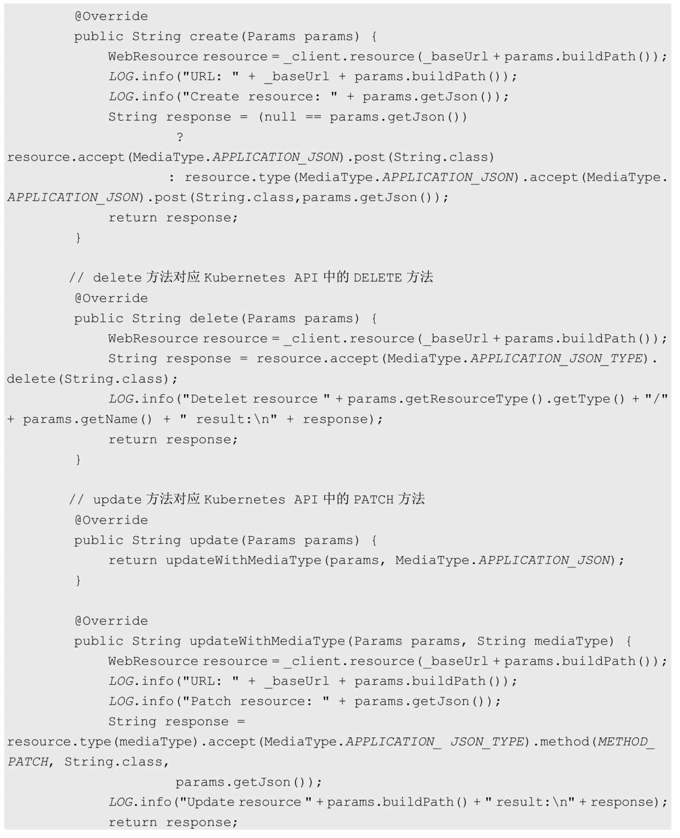

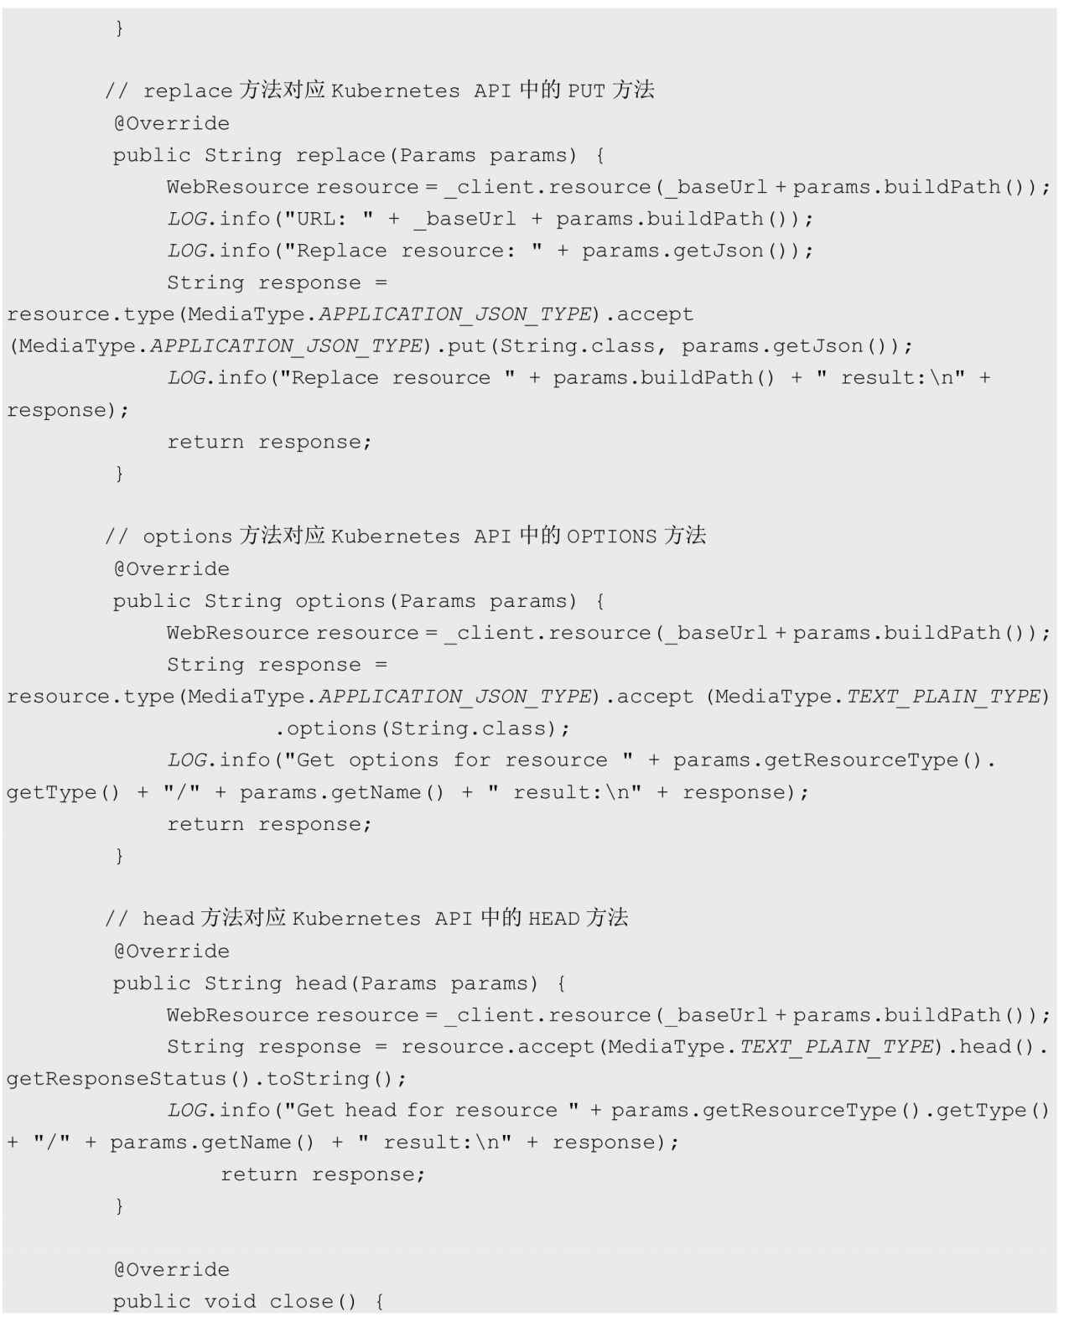

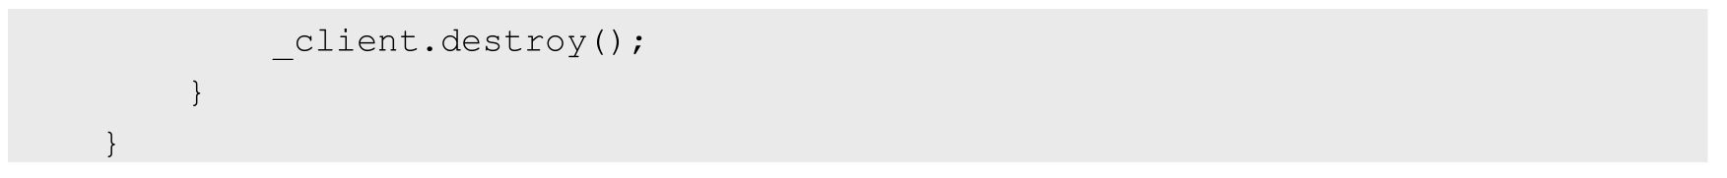

在该对象中包含如下代码：



该段代码的作用是使Jersey客户端支持除标准REST方法外的方法，比如PATCH方法。该段代码能访问除watcher外的所有Kubernetes API接口，在后续的章节中会举例说明如何访问Kubernetes API。

### 9.3.2　Fabric8

Fabric8包含多款工具包，Kubernetes Client只是其中之一，也是在Kubernetes官网中提到的Java Client API之一。本例代码涉及的Jar包如图9.9所示。

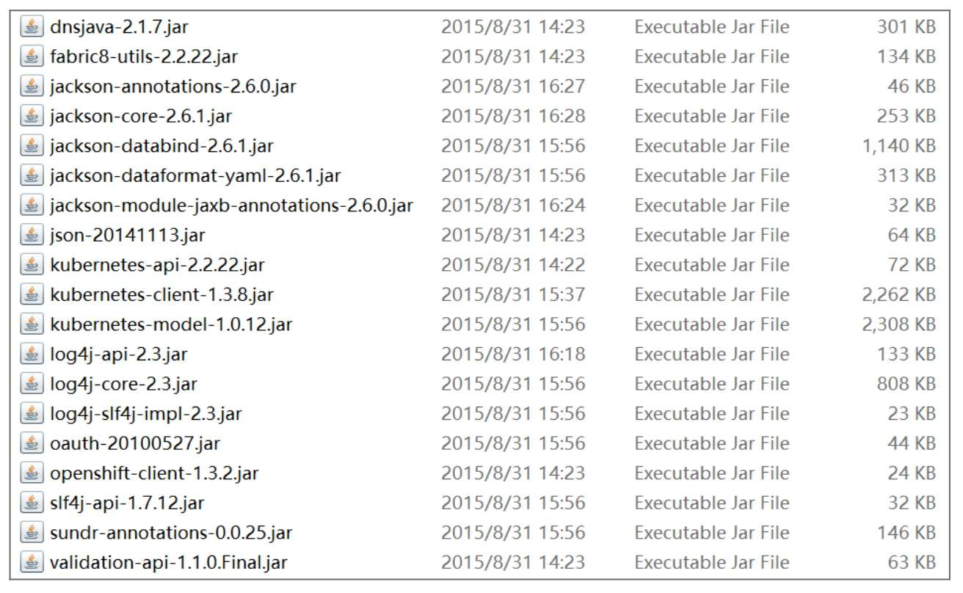

图9.9　本例代码涉及的Jar包

因为该工具包已经对访问Kubernetes API客户端做了较好的封装，因此其访问代码比较简单，其具体的访问过程会在后续的章节举例说明。

Fabric 8的Kubernetes API客户端工具包只能访问Node、Service、Pod、Endpoints、Events、Namespace、PersistenetVolumeclaims、PersistenetVolume、ReplicationController、ResourceQuota、Secret和ServiceAccount这几种资源类型，不能使用OPTIONS和HEAD方法访问资源，且不能以代理方式访问资源，但其对以watcher方式访问资源做了很好的支持。

### 9.3.3　使用说明

首先，举例说明对API资源的基本访问，也就是对资源的增、删、改、查，以及替换资源的status。其中会单独对Node和Pod的特殊接口做举例说明。表9.3列出了各资源对象的基本接口。

表9.3　各资源对象的基本API接口

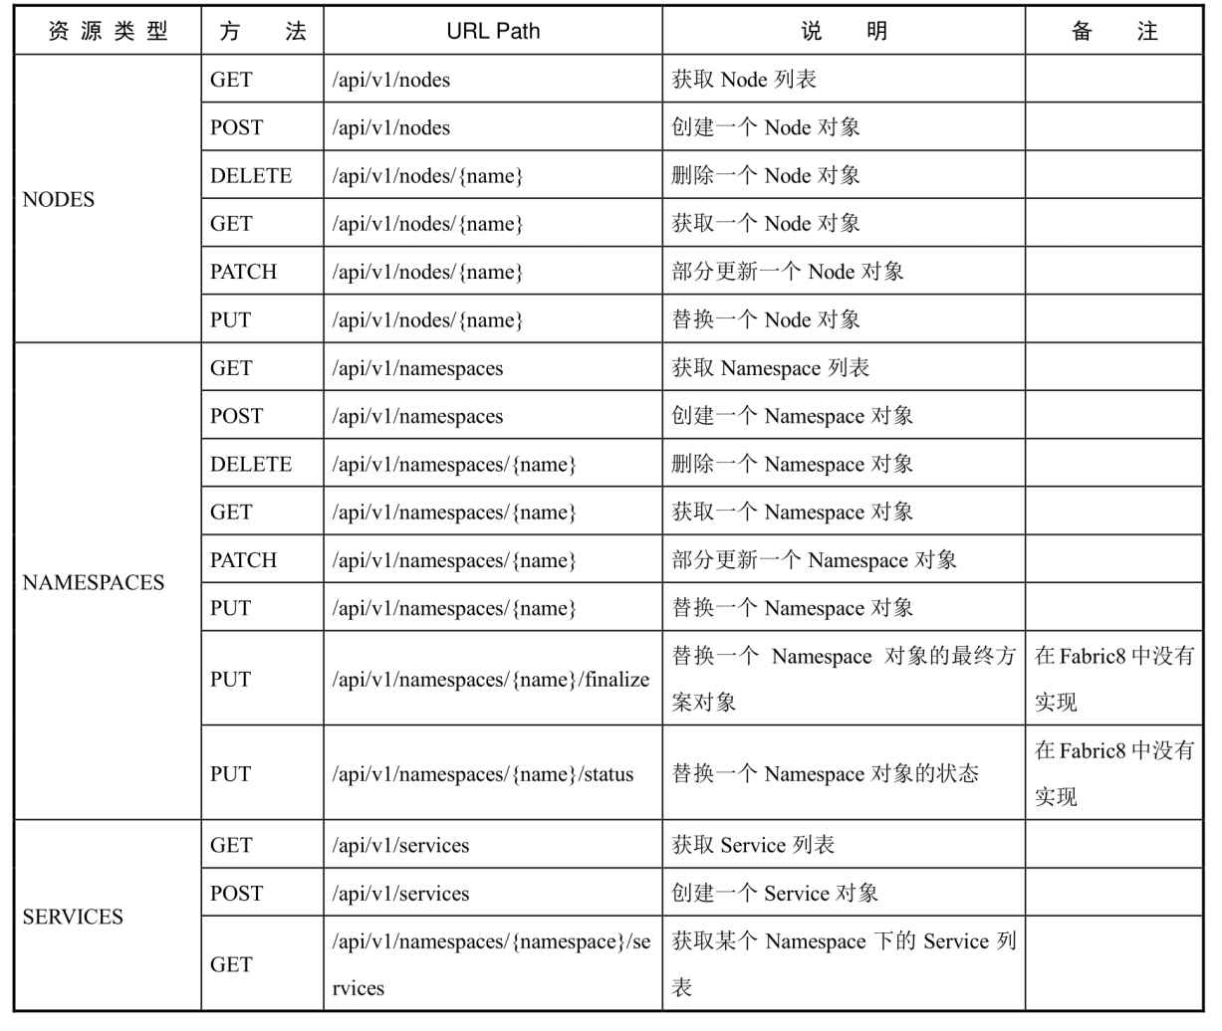

续表

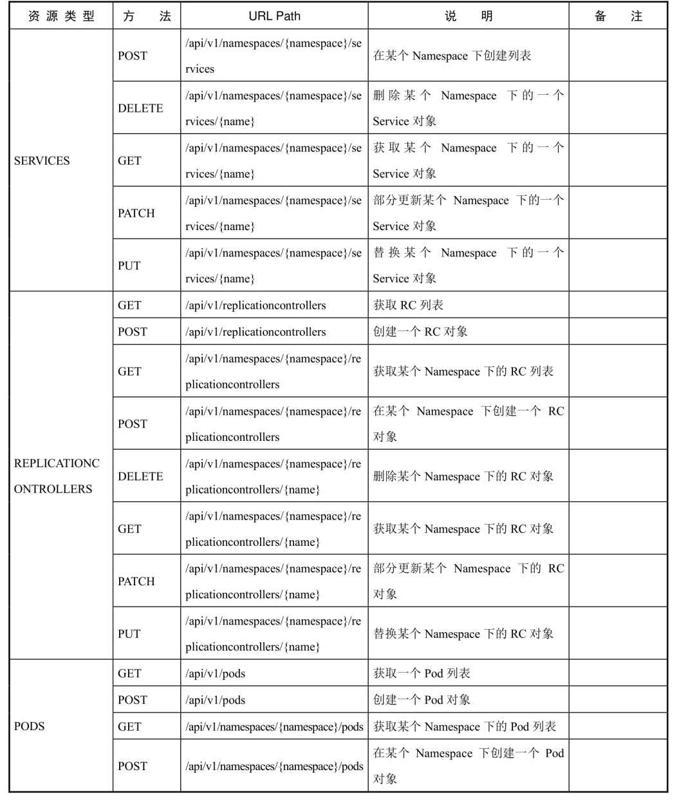

续表

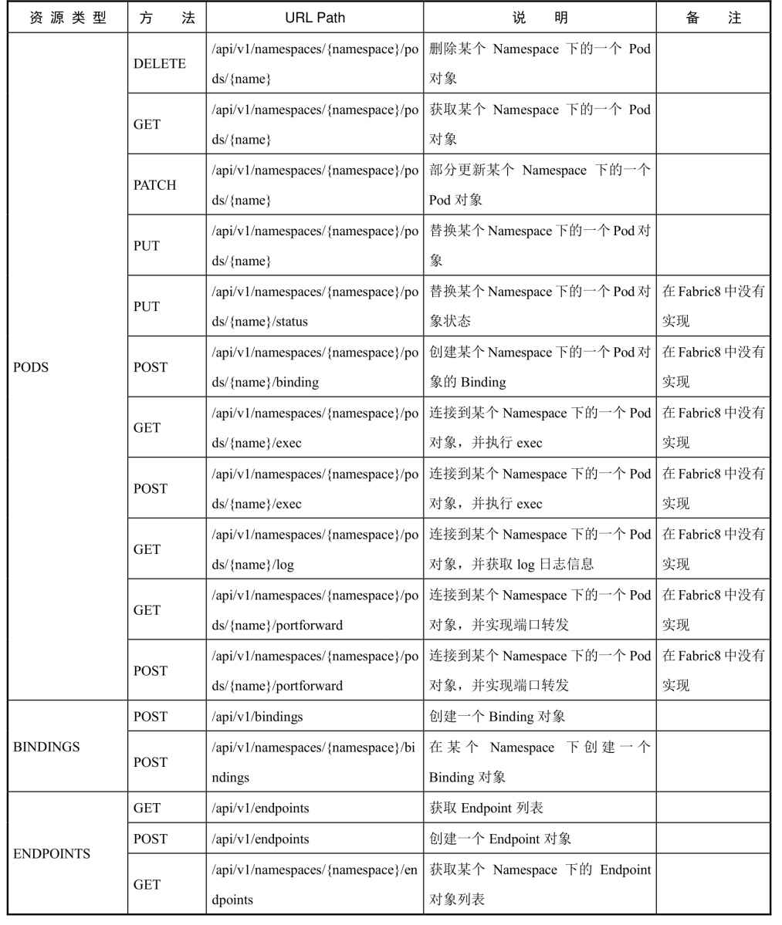

续表

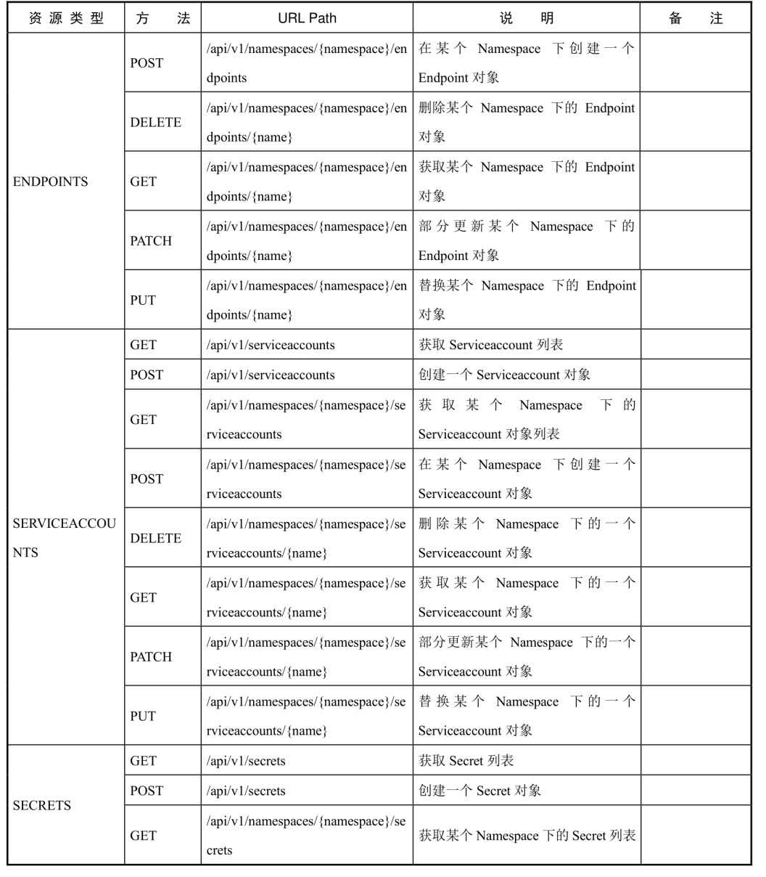

续表

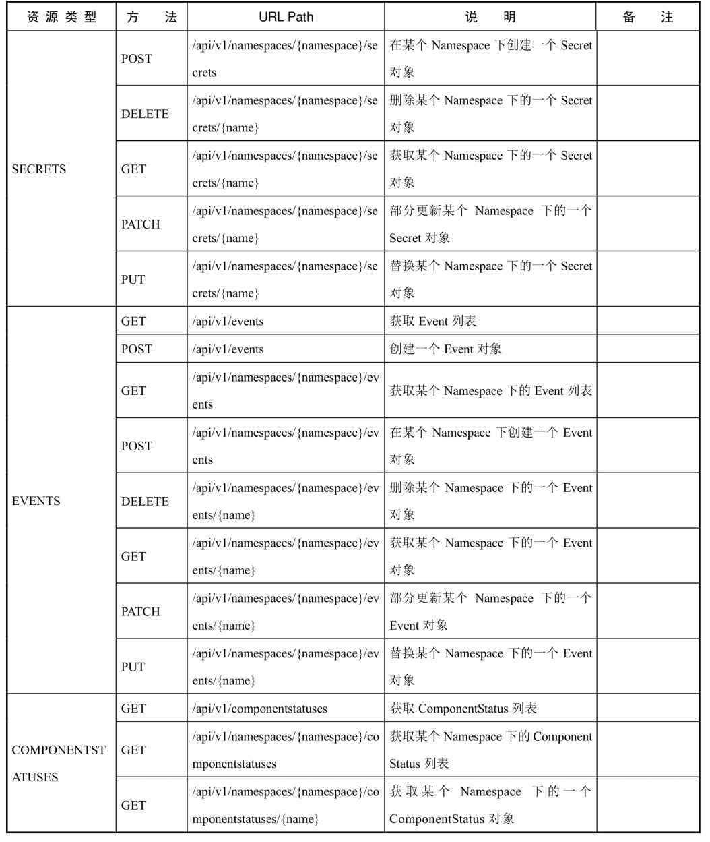

续表

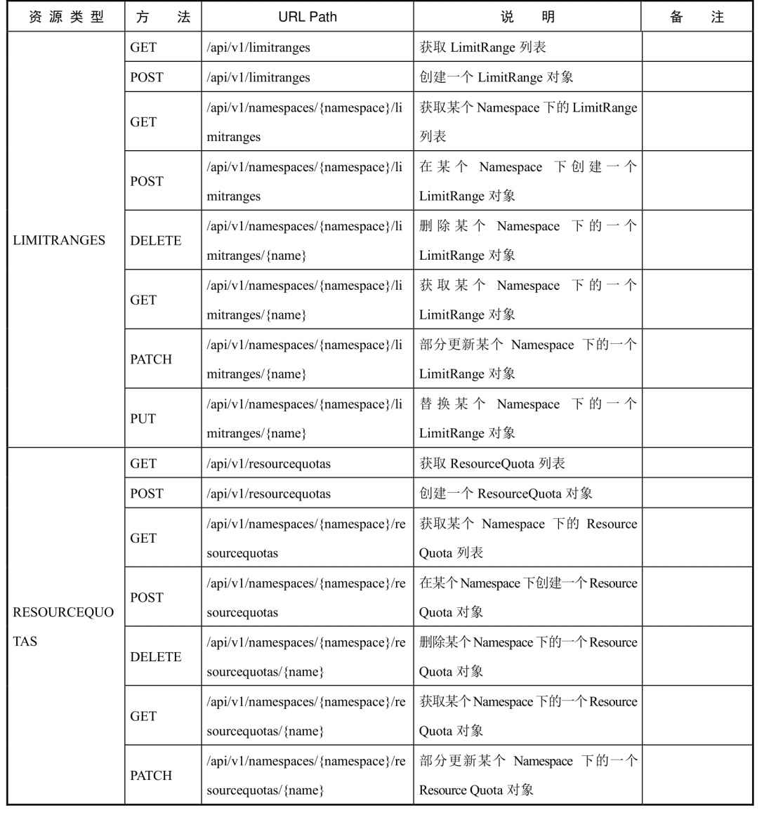

续表

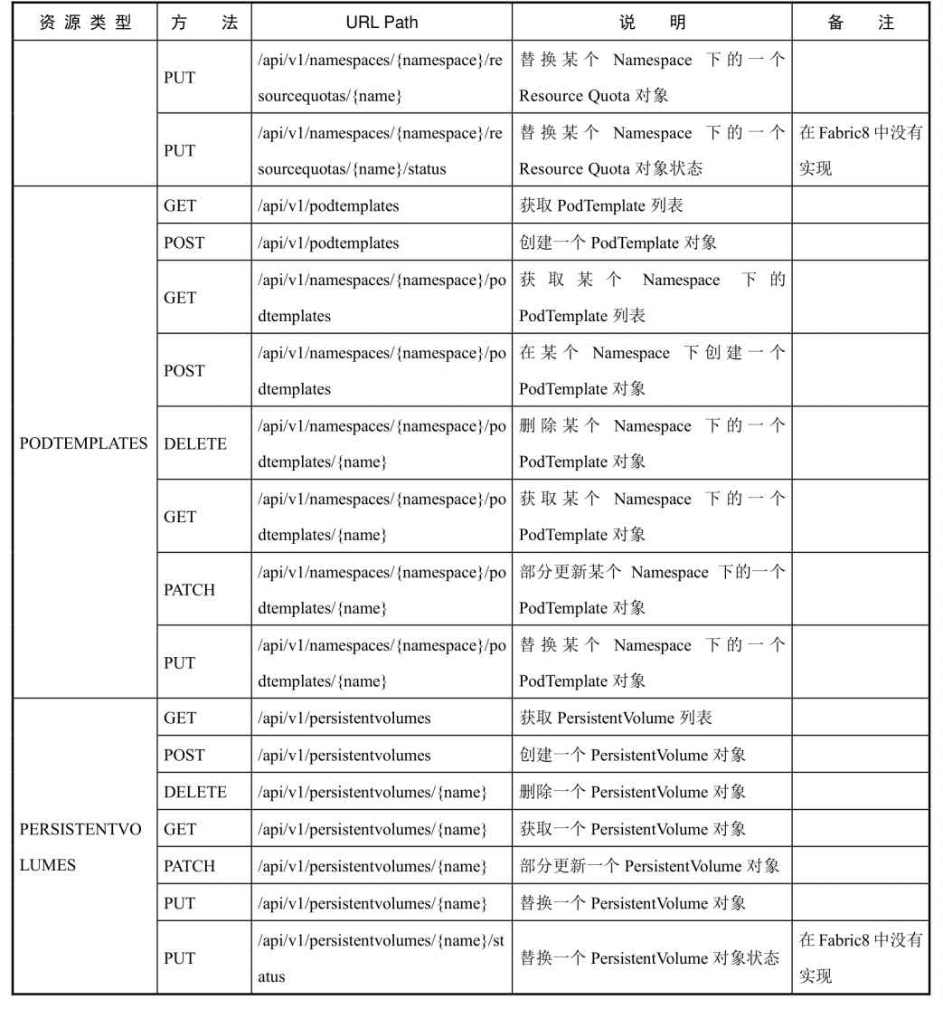

续表

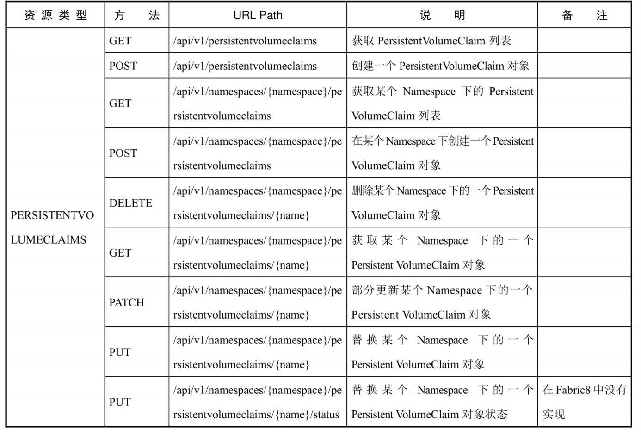

首先，举例说明如何通过API接口来创建资源对象。我们需要创建访问API Server的客户端，基于Jersey框架的代码如下：



其中，http://192.168.1.128:8080为API Server的地址。基于Fabric8框架的代码如下：



分别通过上面的两个客户端创建Namespace资源对象，基于Jersey框架的代码如下：

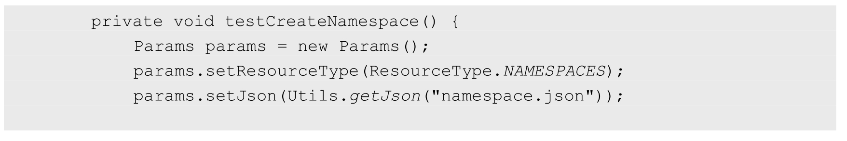



其中，“namespace.json”为创建Namespace资源对象的JSON定义，代码如下：

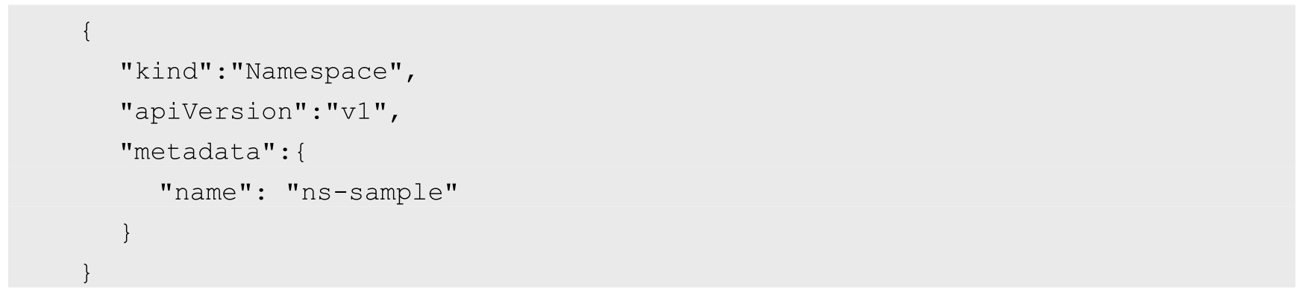

基于Fabric8框架的代码如下：

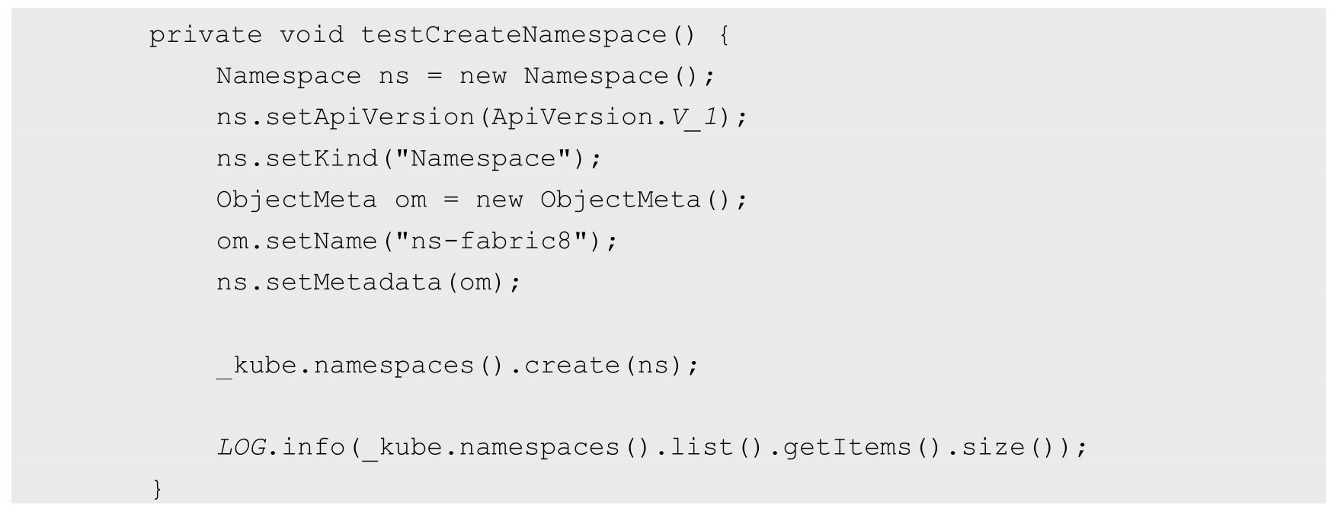

由于Fabric8框架对Kubernetes API对象做了很好的封装，对其中的大量对象都做了定义，所以用户可以通过其提供的资源对象去定义Kubernetes API对象，例如上面例子中的Namespace对象。Fabric8框架中的kubernetes-model工具包用于API对象的封装。在上面的例子中，通过Fabric8框架提供的类创建了一个名为ns-fabric8的命名空间对象。

接下来会通过基于Jeysey框架的代码创建两个Pod资源对象。在两个例子中，一个是在上面创建的“ns-sample”Namespace中创建Pod资源对象，另一个是为后续创建“cluster service”创建的Pod资源对象。由于基于Fabric8框架创建Pod资源对象的方法很简单，因此不再用Fabric8框架对上述两个例子做说明。通过基于Jersey框架创建这两个Pod资源对象的代码如下：

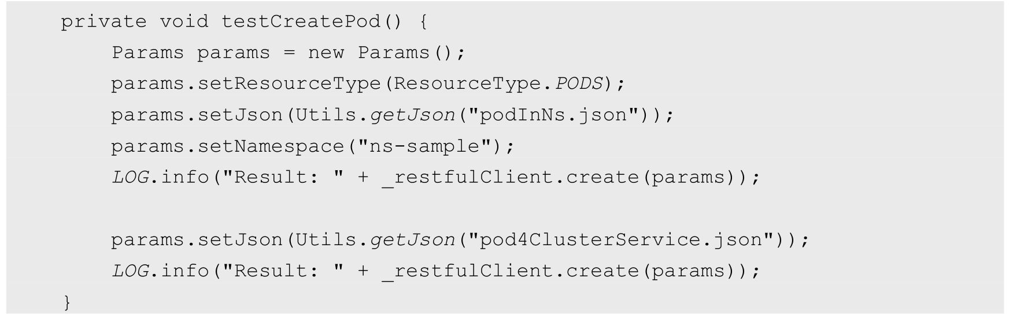

其中，podInNs.json和pod4ClusterService.json是创建两个Pod资源对象的定义。podInNs.json文件的内容如下：

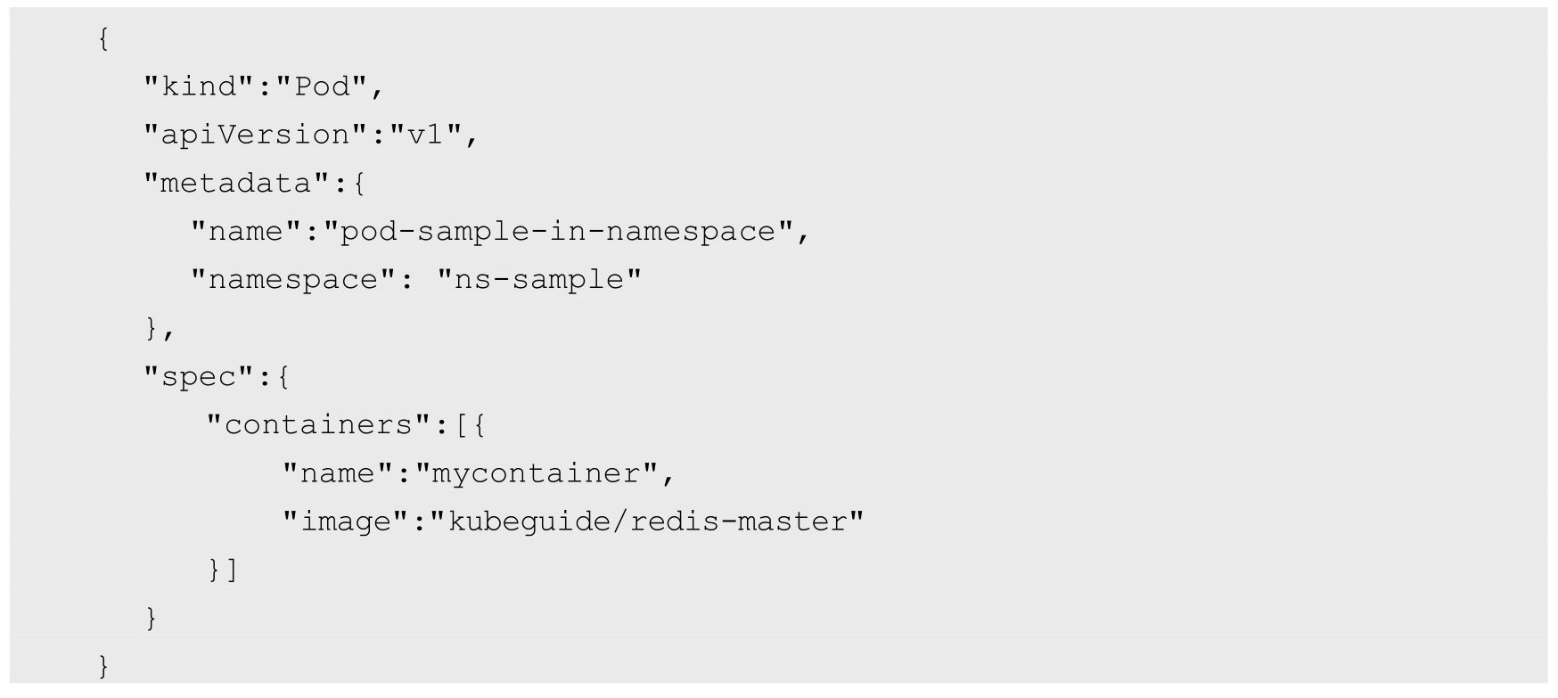

pod4ClusterService.json文件的内容如下：

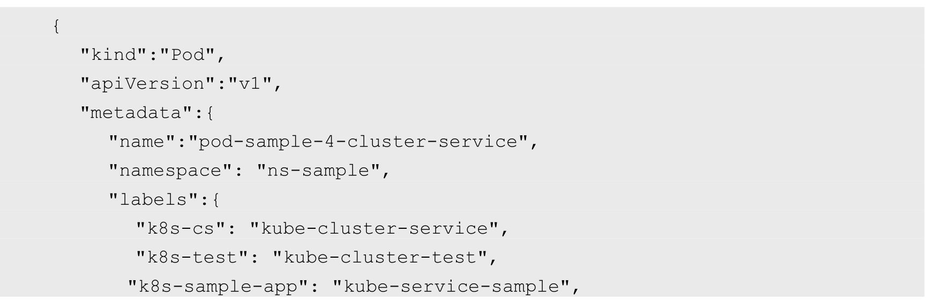

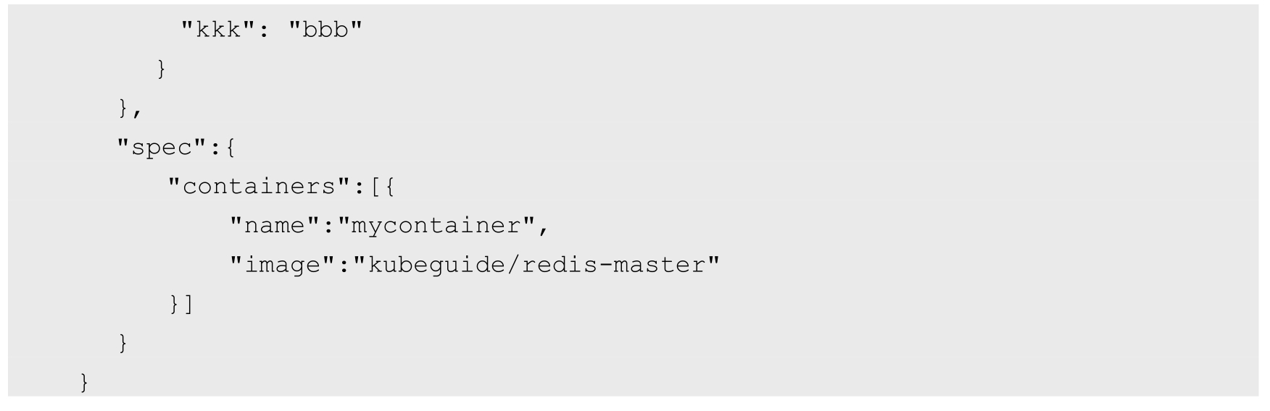

下面的例子代码用于获取Pod资源列表，其中，第1部分代码用于获取所有的Pod资源对象，第2、3部分代码主要用于说明如何使用标签选择Pod资源对象，最后一部分代码用于举例说明如何使用field选择Pod资源对象。代码如下：

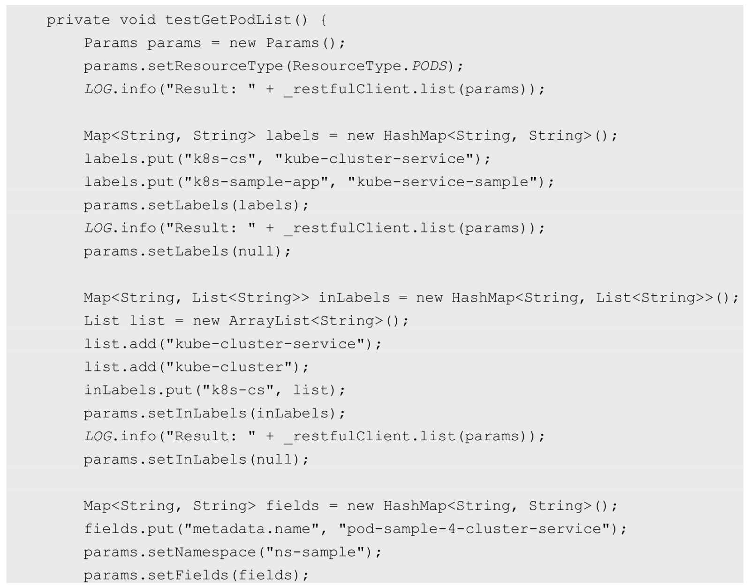



接下来的例子代码用于替换一个Pod对象，在通过Kubernetes API替换一个Pod资源对象时需要注意如下两点。

（1）在替换该资源对象前，先从API中获取该资源对象的JSON对象，然后在该JSON对象的基础上修改需要替换的部分。

（2）在Kubernetes API提供的接口中，PUT方法（replace）只支持替换容器的image部分。

代码如下：

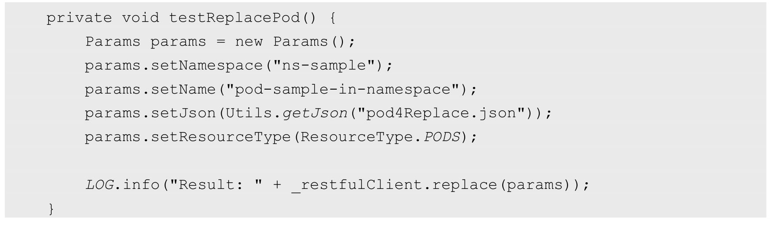

其中，pod4Replace.json的内容如下：

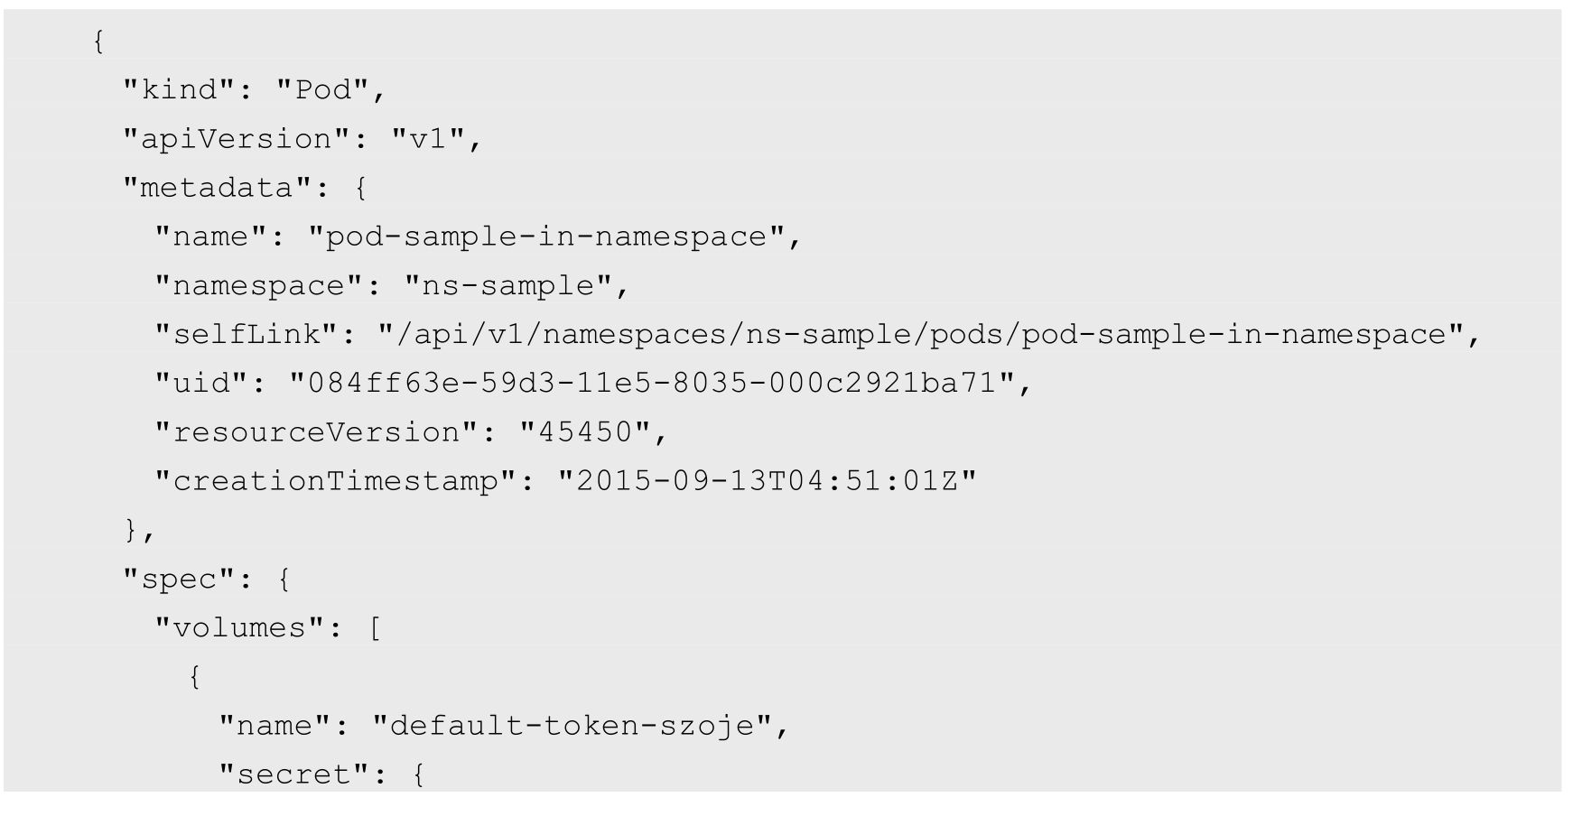

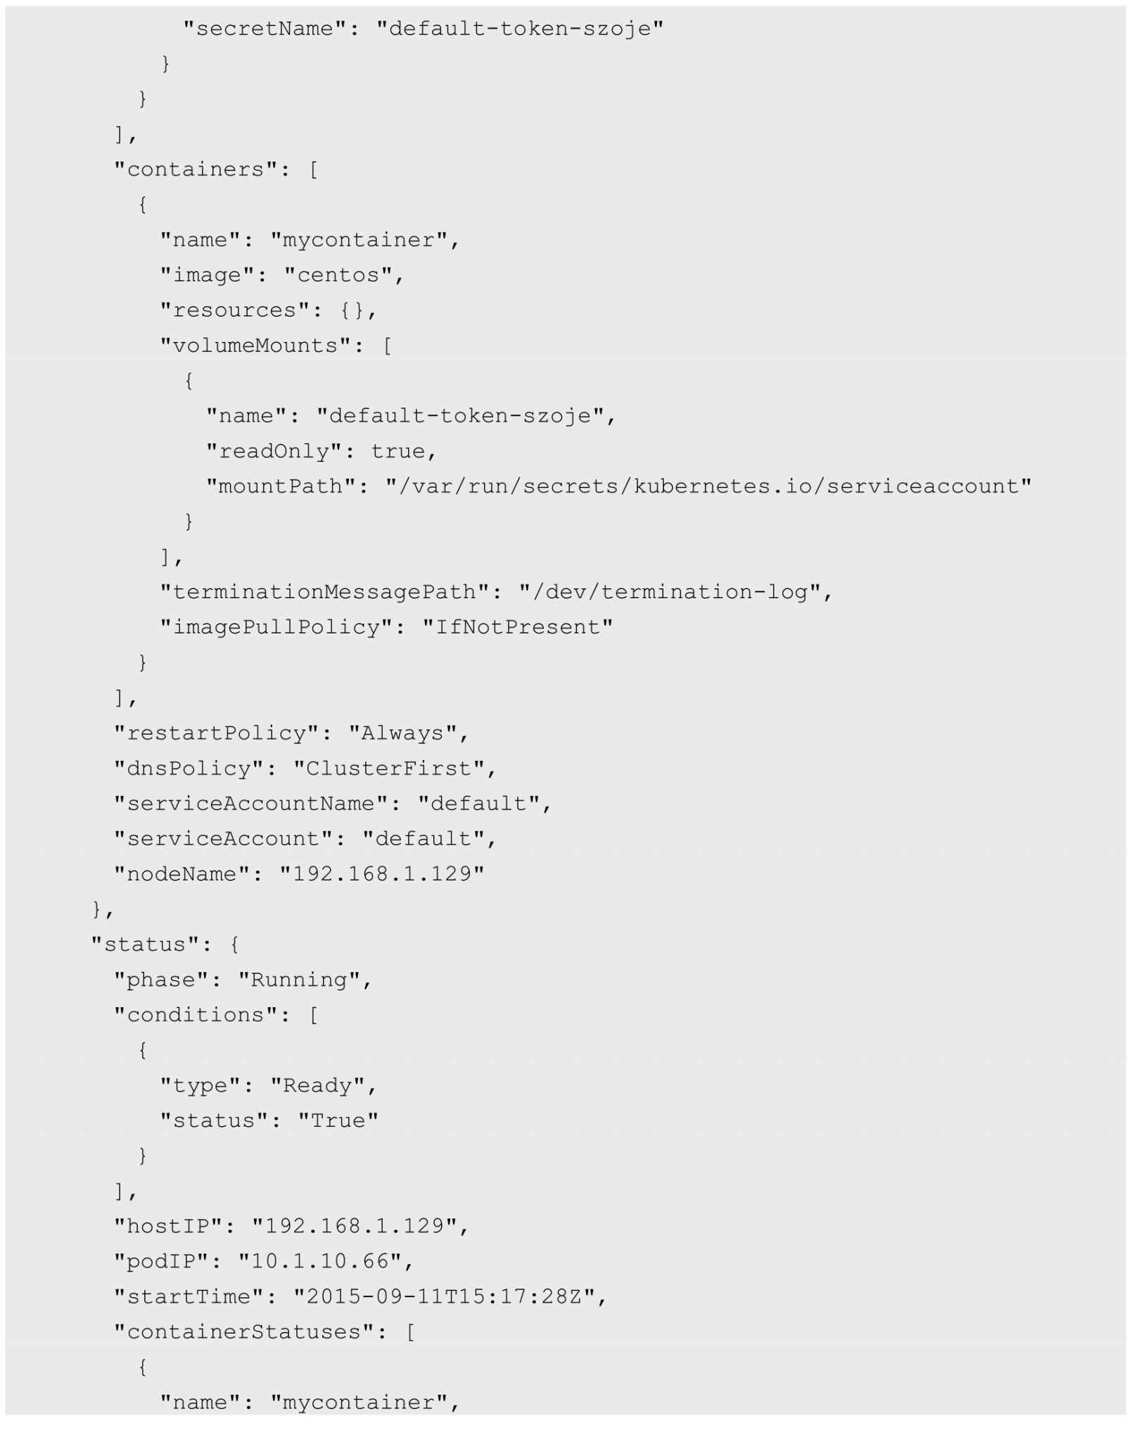

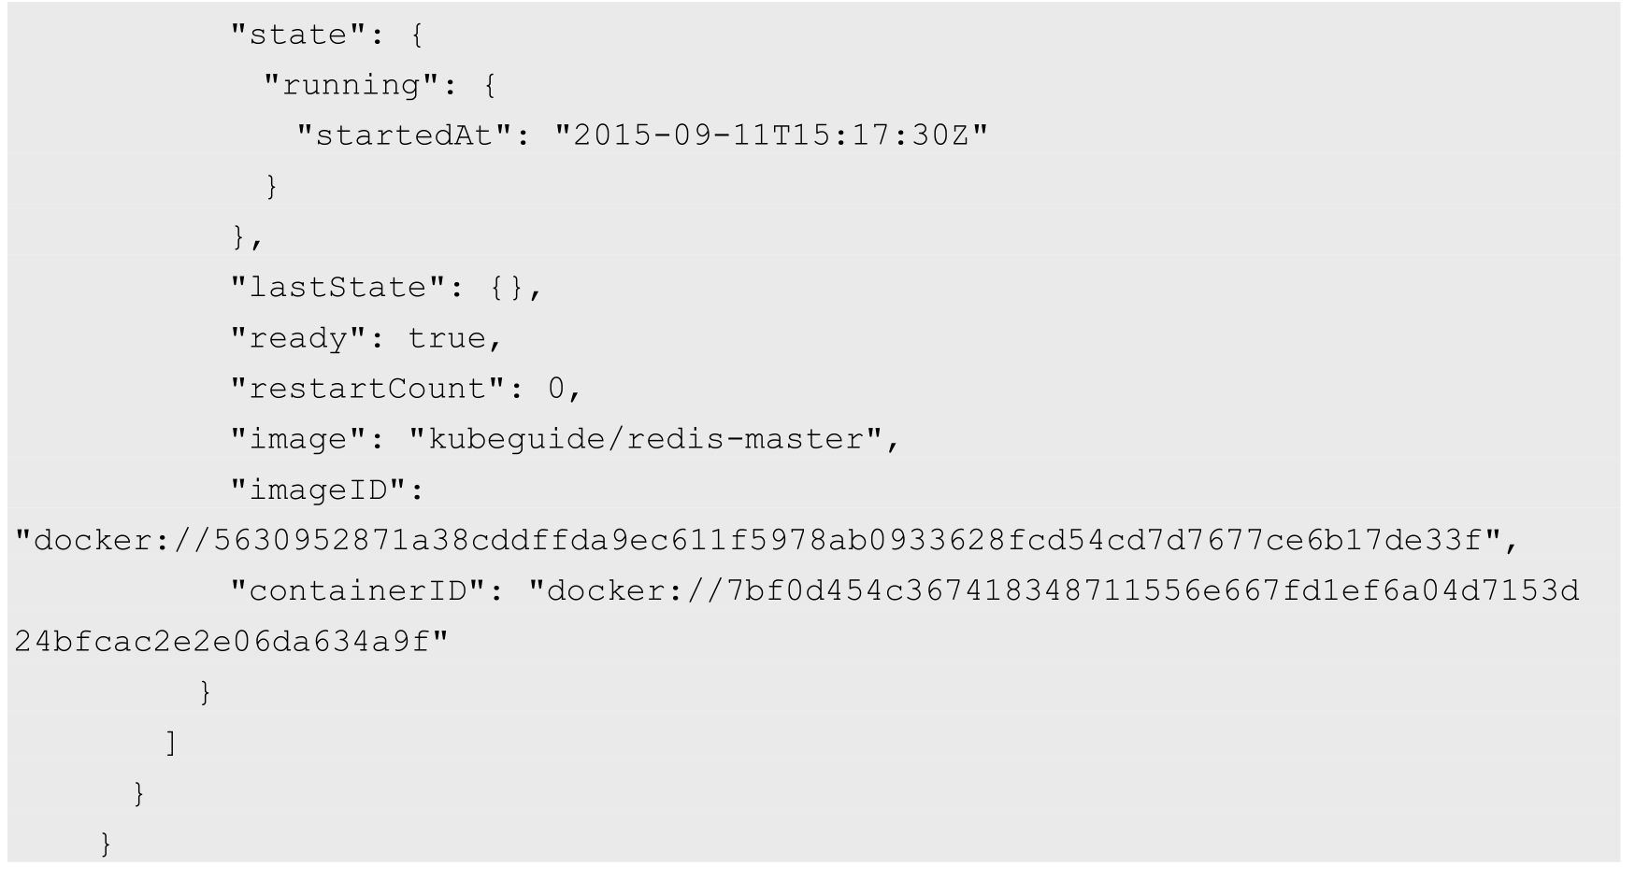

接下来的两个例子实现了在9.2.4节中提到的两种Merge方式：Merge Patch和Strategic Merge Patch。

Merge Patch的示例如下：

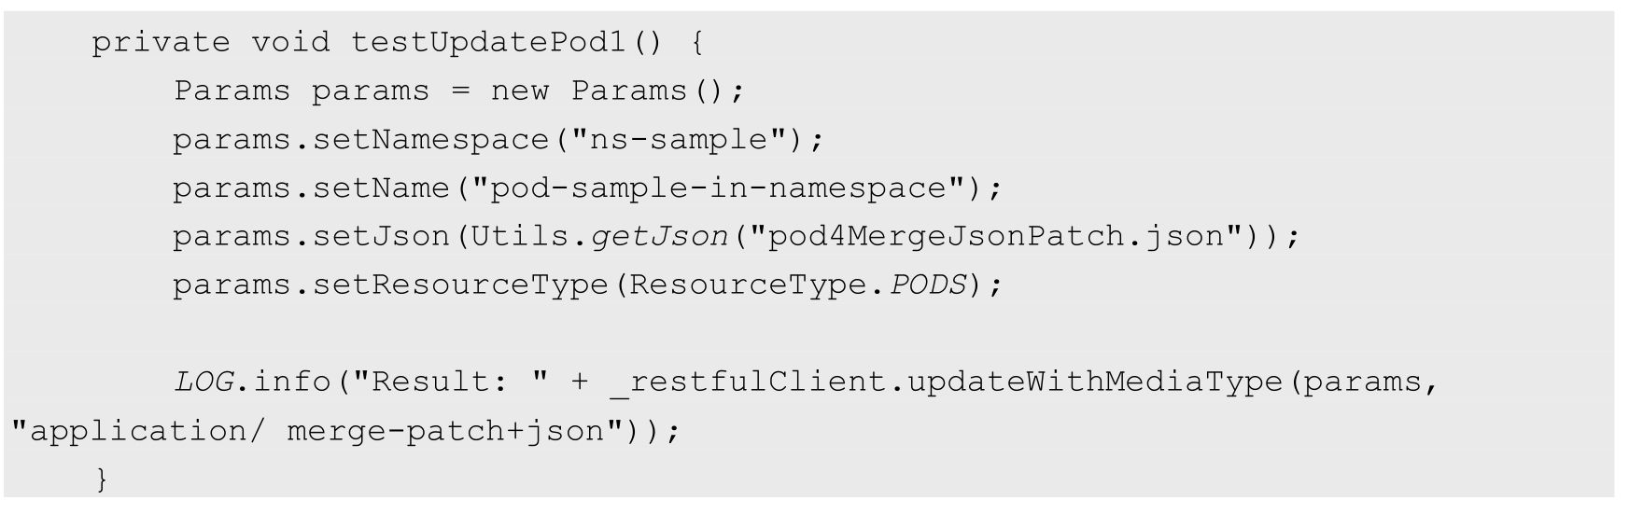

其中，pod4MergeJsonPatch.json的内容如下：

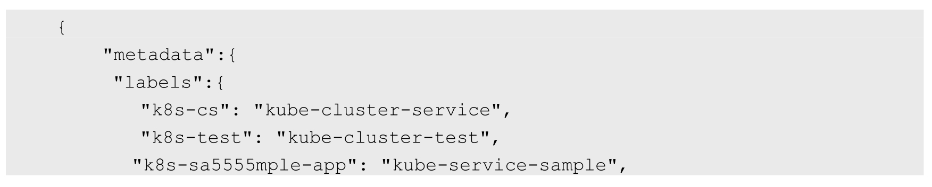

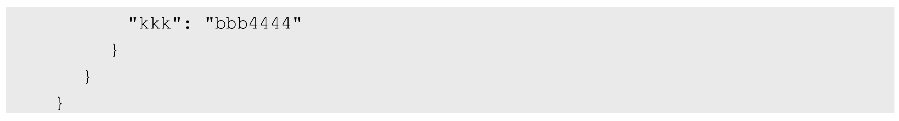

Strategic Merge Patch的示例如下：

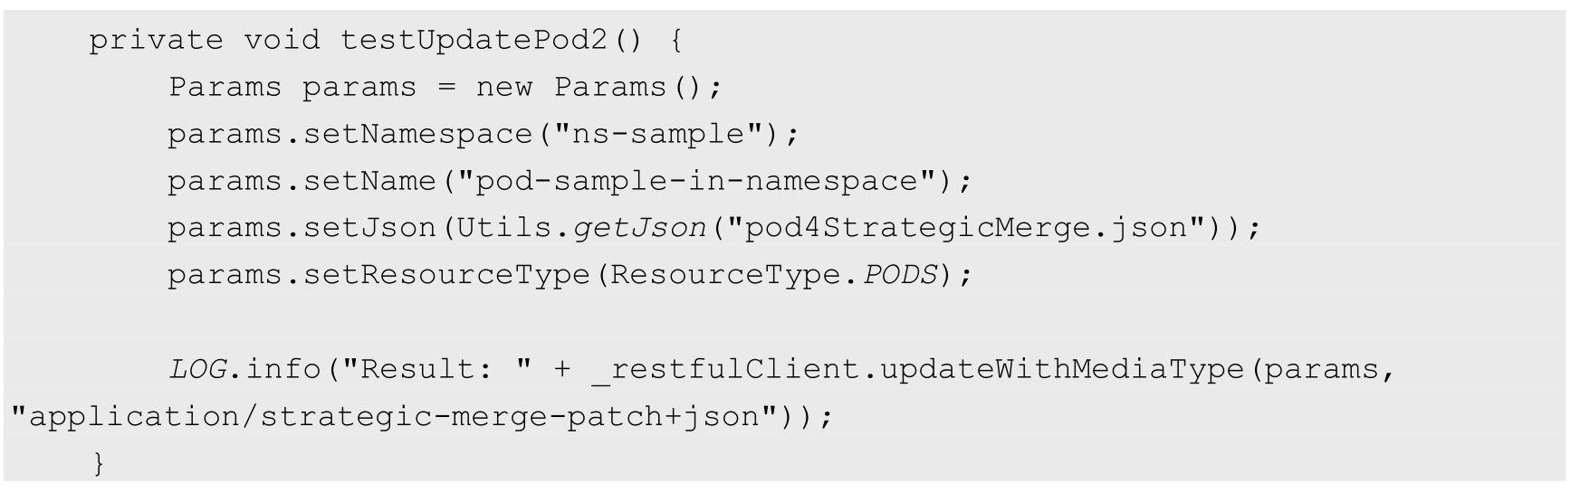

其中，pod4StrategicMerge.json的内容如下：

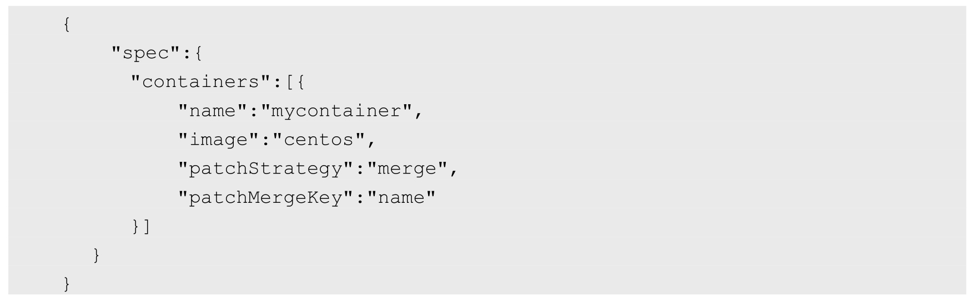

接下来实现了修改Pod资源对象的状态，代码如下：

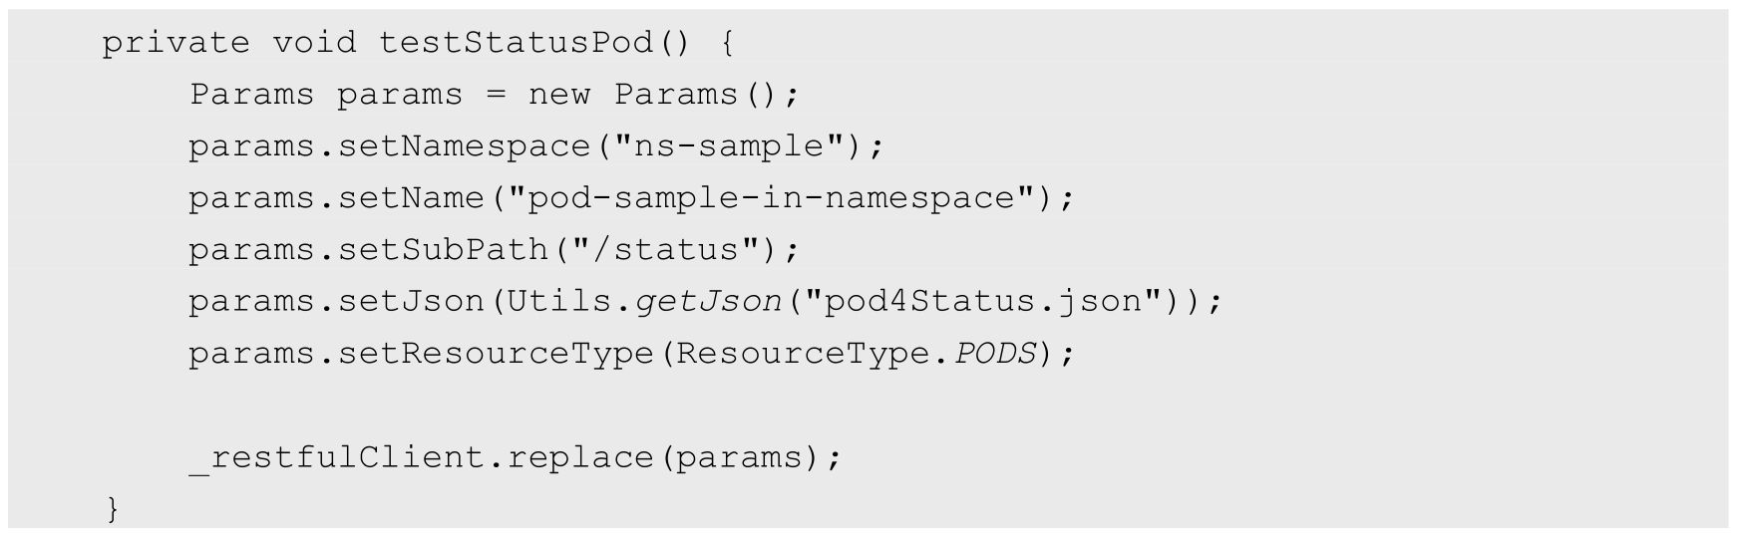

其中，pod4Status.json的内容如下：

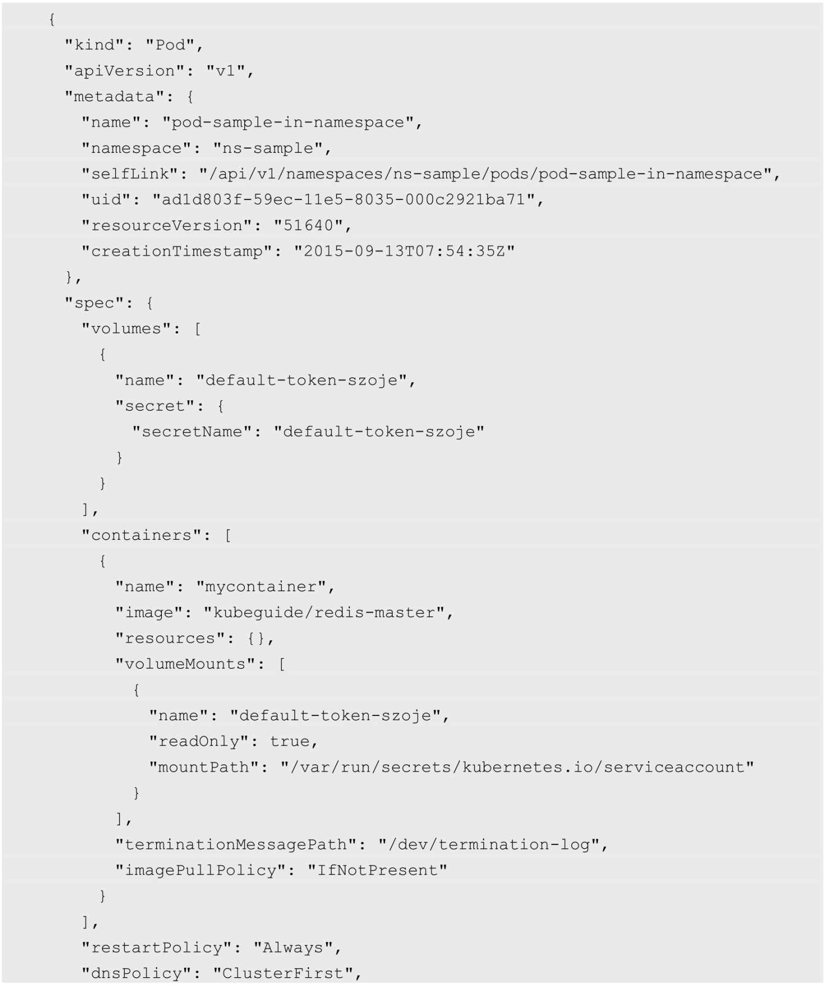

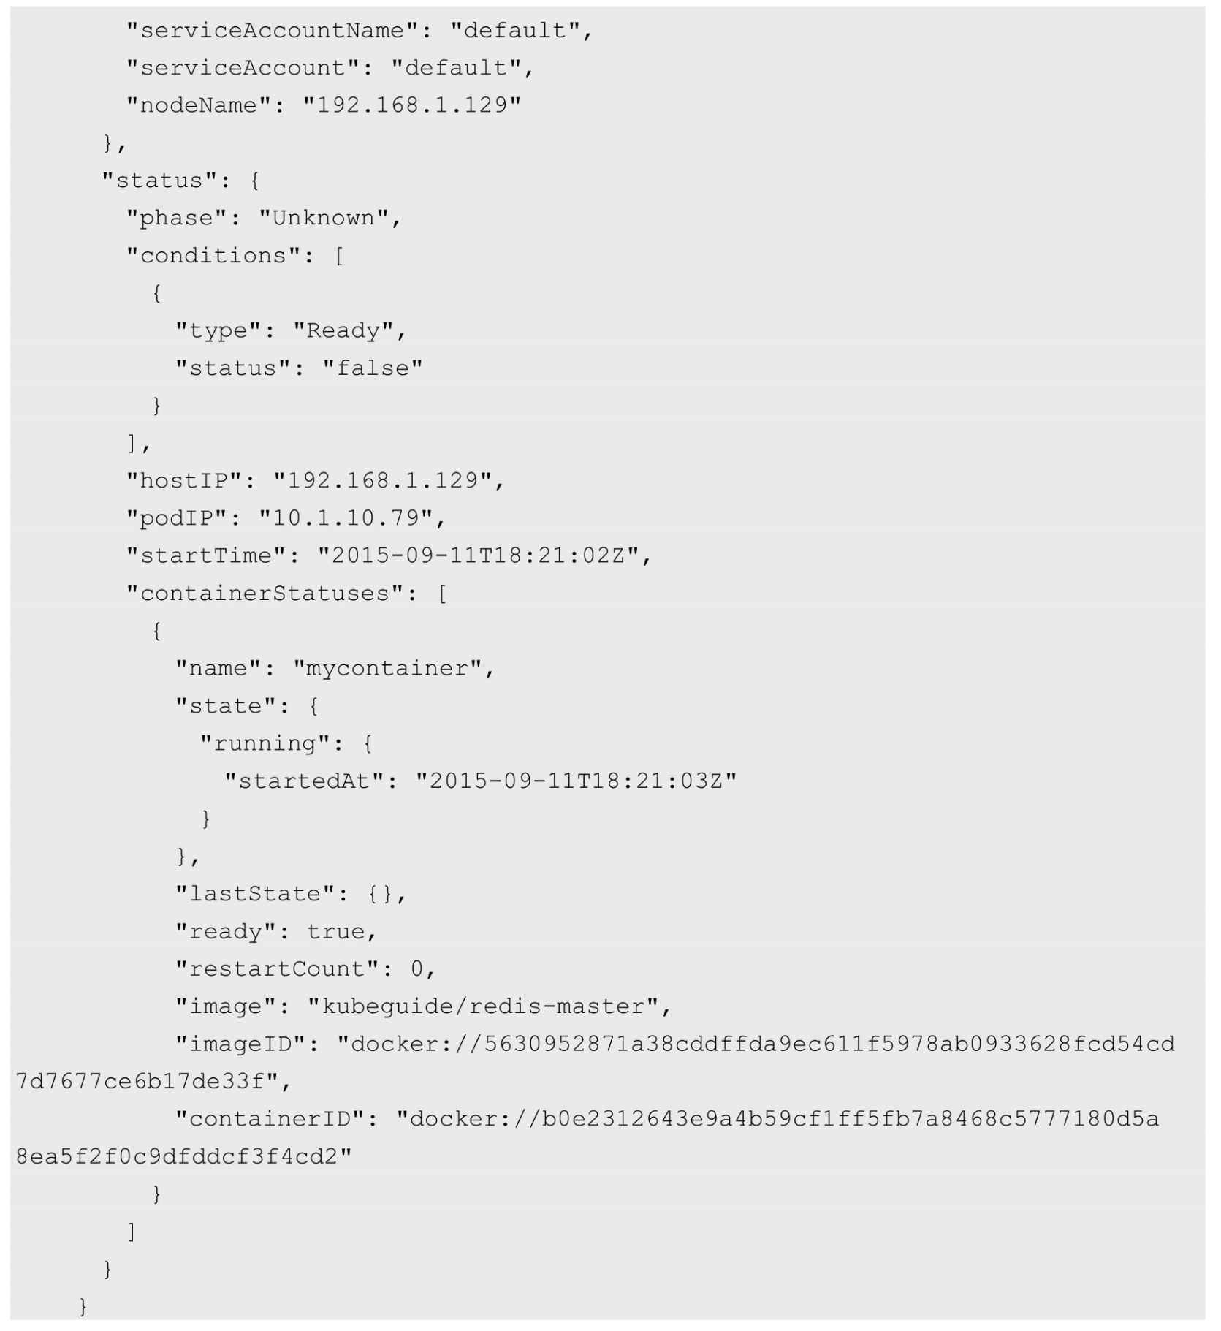

接下来实现了查看Pod的log日志功能，代码如下：



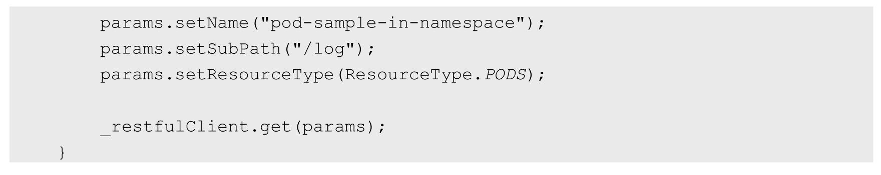

下面通过API访问Node的多种接口，代码如下：

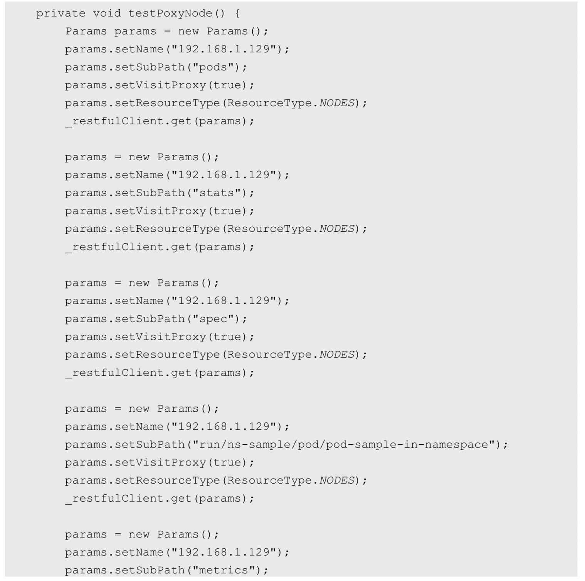

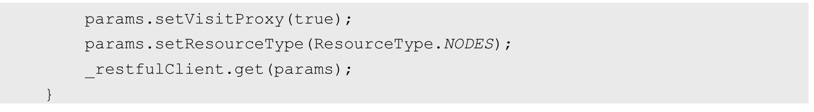

最后，举例说明如何通过API删除资源对象pod，代码如下：

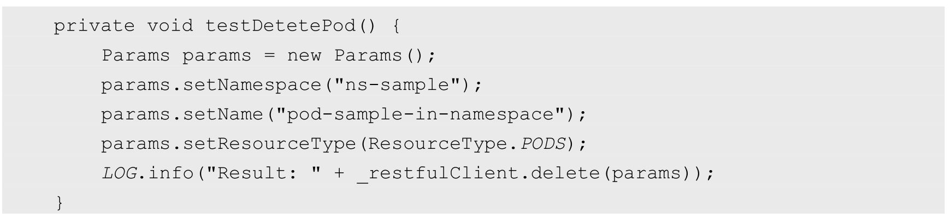

通过API接口除了能够对资源对象实现前面列出的基本操作，还涉及两类特殊接口，一类是WATCH，一类是PROXY。这两类特殊接口所包含的接口如表9.4所示。

表9.4　两类特殊接口所包含的接口

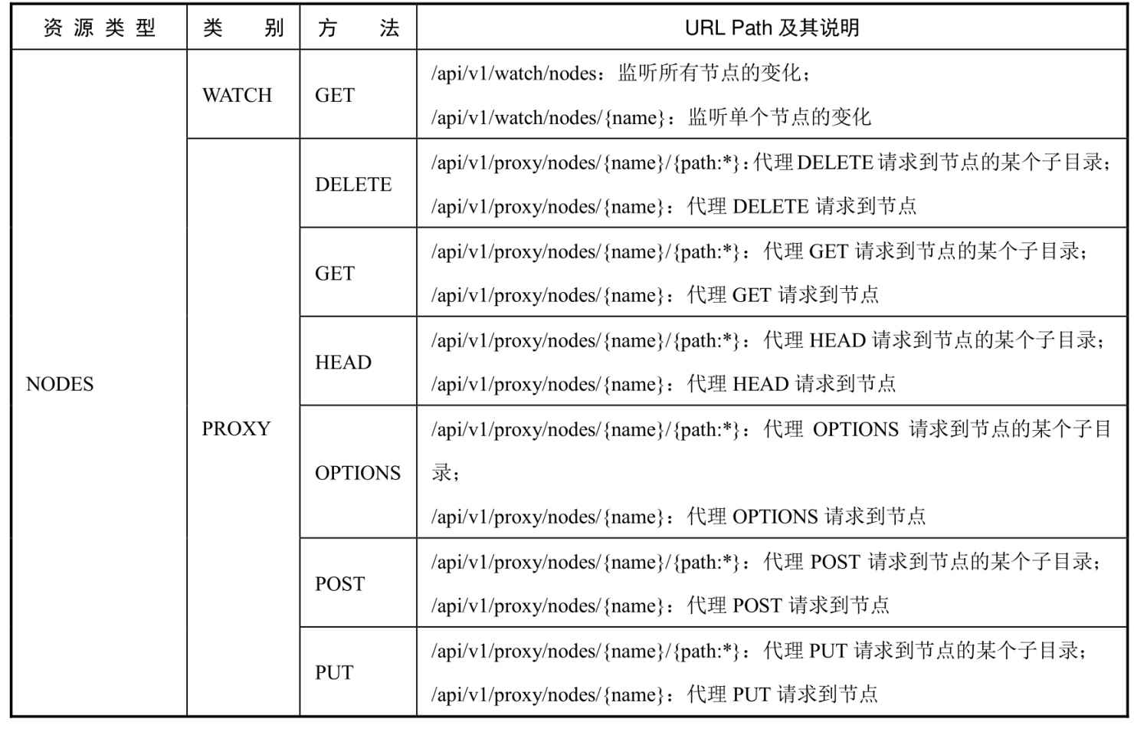

续表

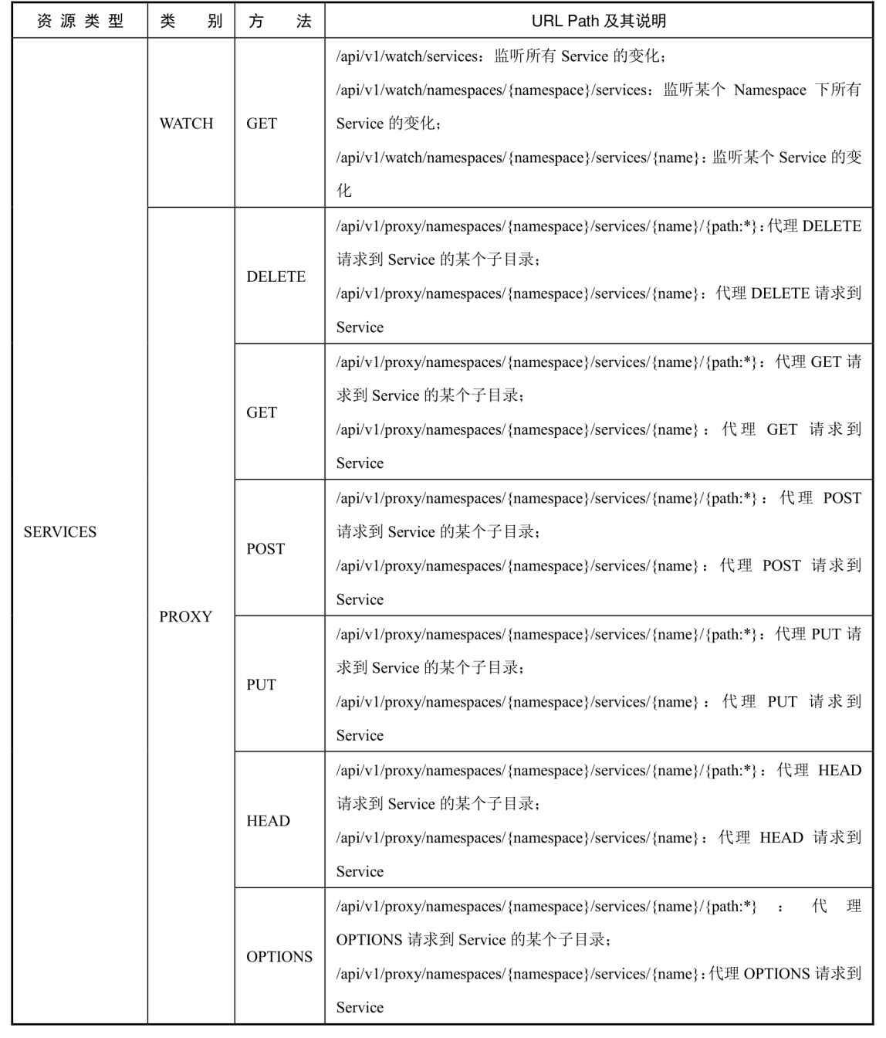

续表

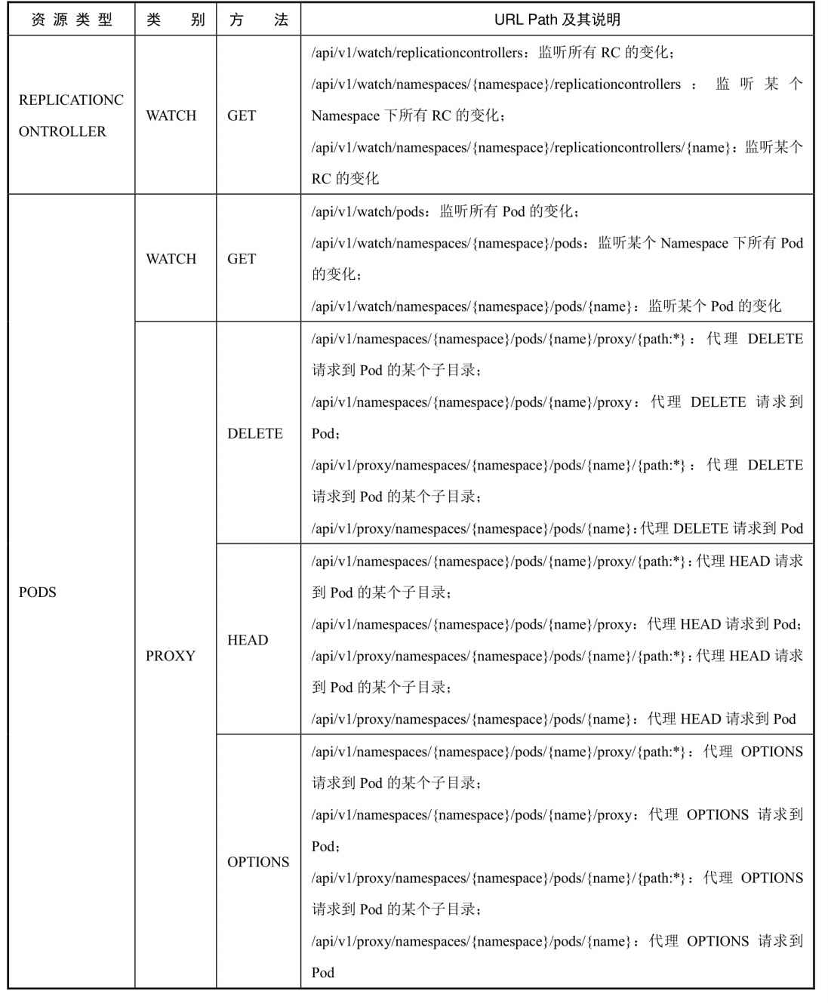

续表

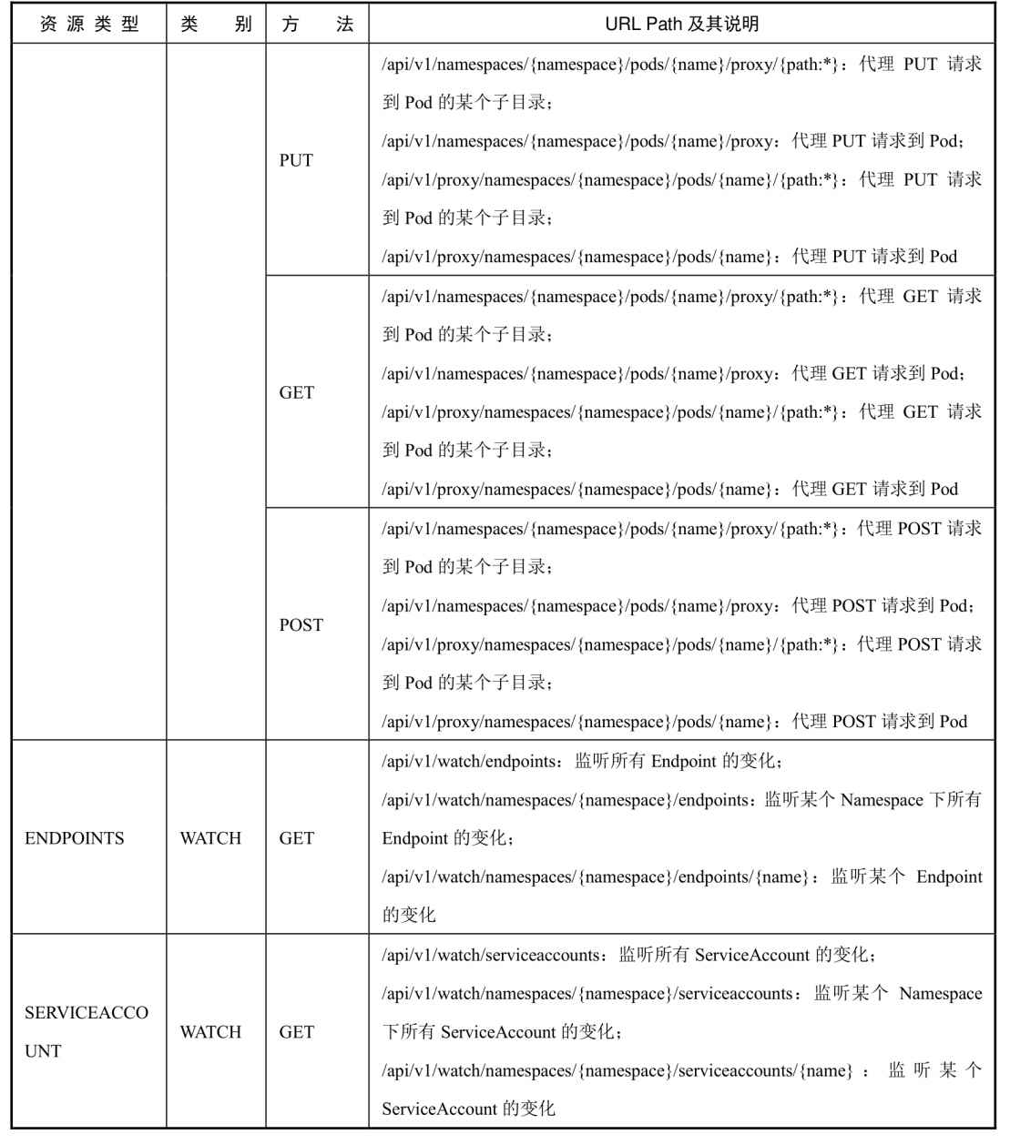

续表

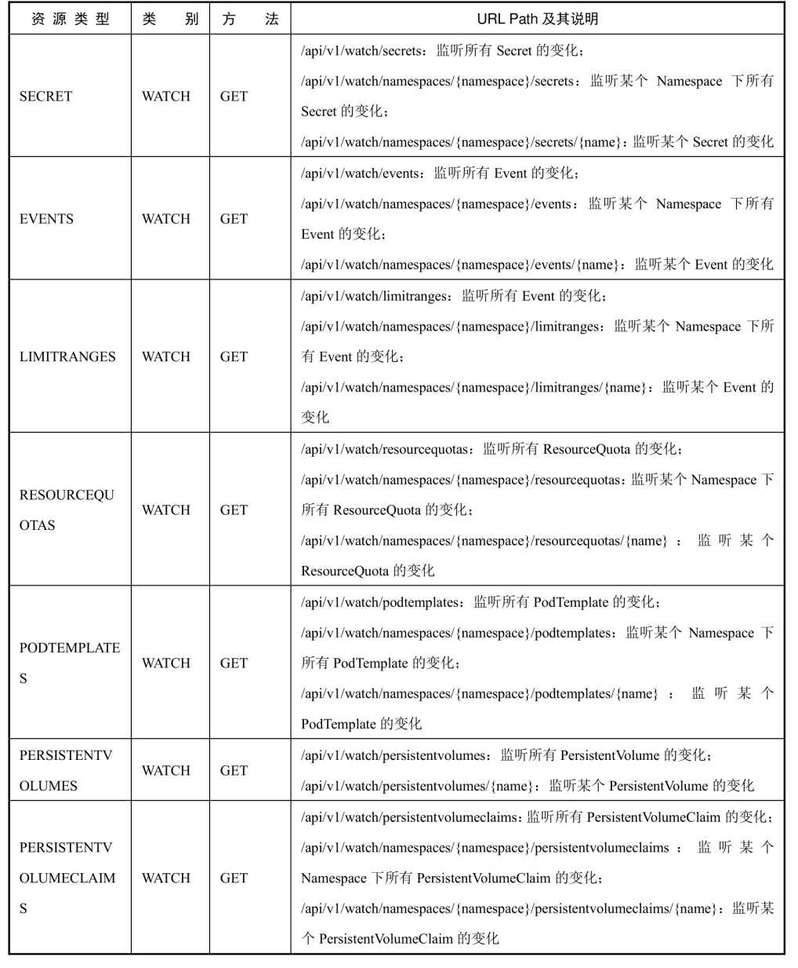

下面基于Fabric8实现对资源对象的监听，代码如下：

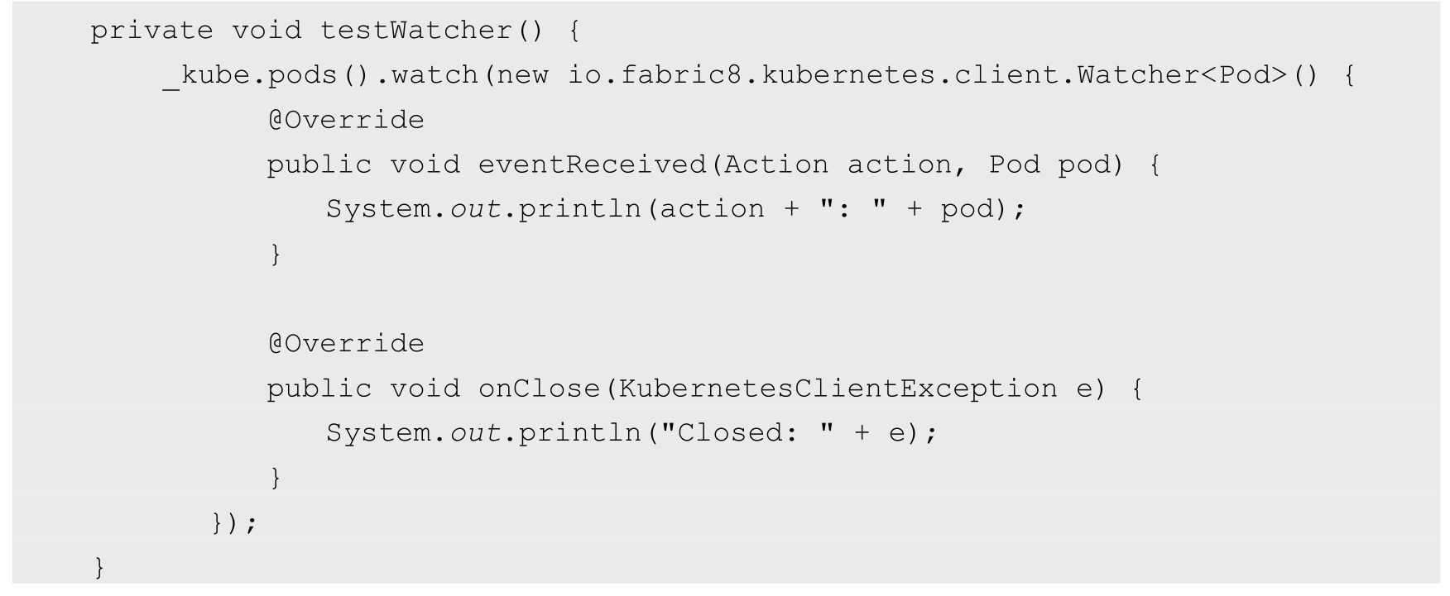

接下来基于Jersey框架实现通过Proxy方式访问Pod。由于API Server针对Pod资源提供了两种Proxy访问接口，所以下面分别用两段代码进行示例说明。代码如下：

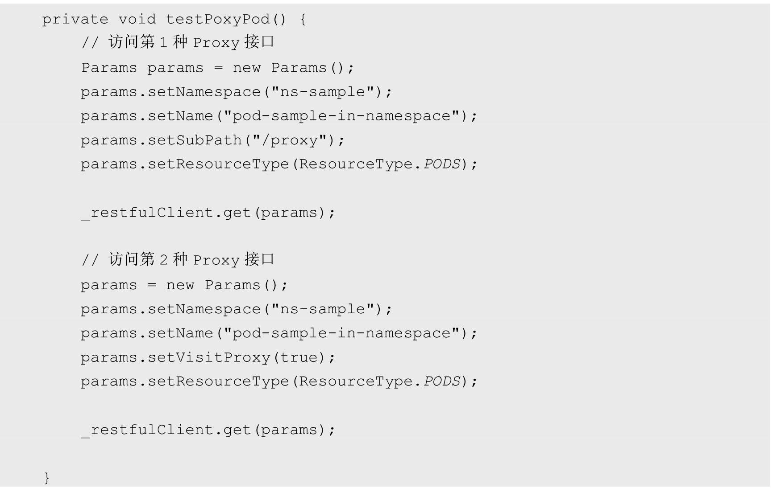

### 9.3.4　其他客户端库

为了让开发人员更方便地访问Kubernetes的RESTful API，Kubernetes社区推出了针对Go、Python、Java、dotNet、JavaScript等编程语言的客户端库，这些库由特别兴趣小组（SIG）API Machinary维护，其官方网站为https://github.com/kubernetes/community/tree/master/sig-api-machinery。

目前Kubernetes官方支持的客户端库如表9.5所示。

表9.5　目前Kubernetes官方支持的客户端库

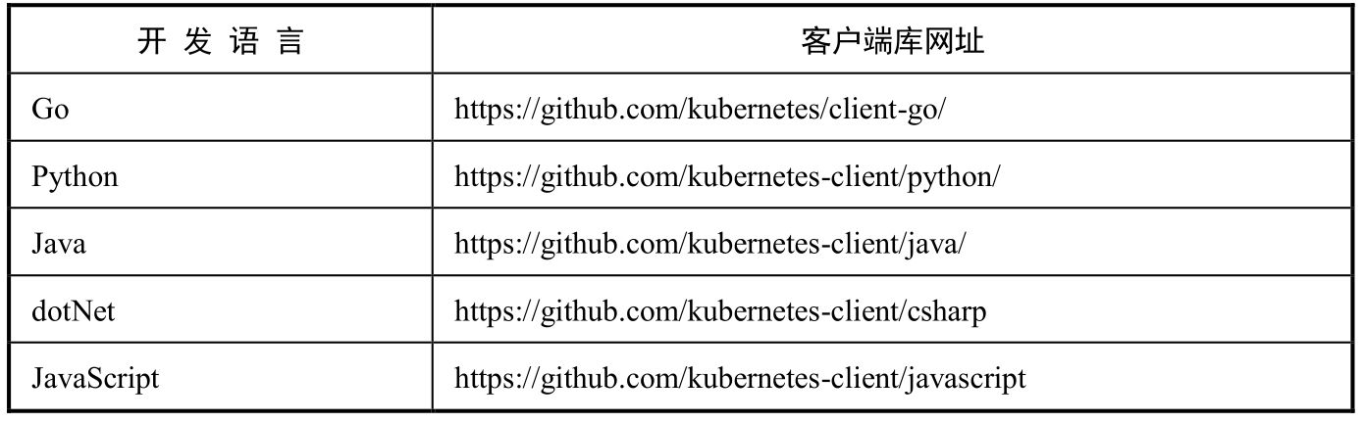

此外，Kubernetes社区也在开发和维护基于其他开发语言的客户端库，如9.6所示。

表9.6　基于其他开发语言的客户端库

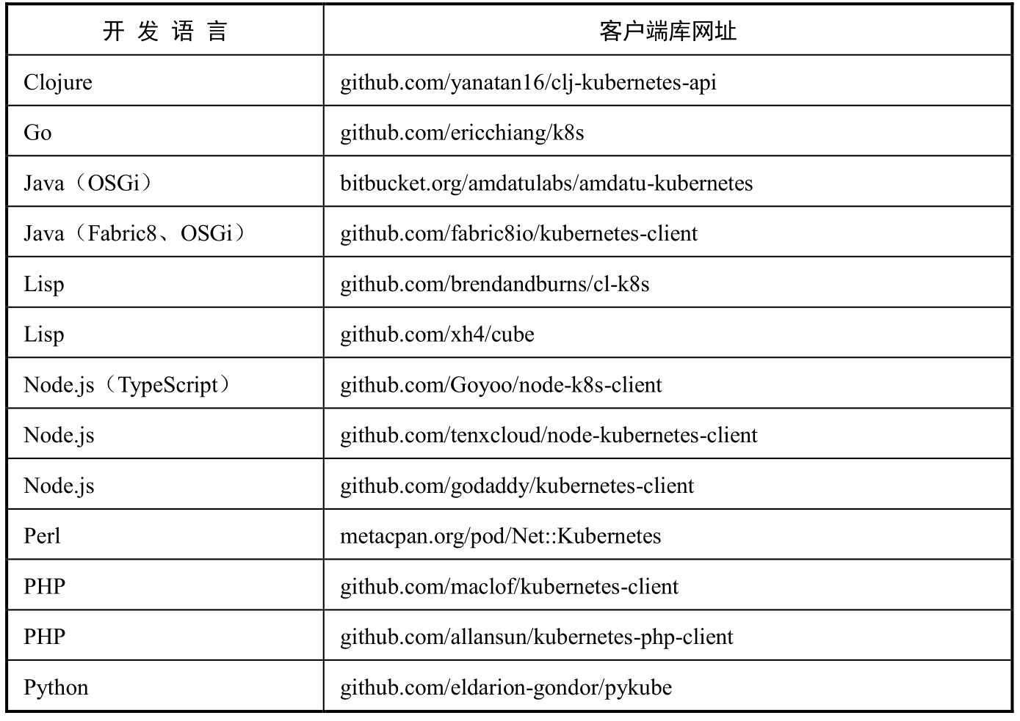

续表

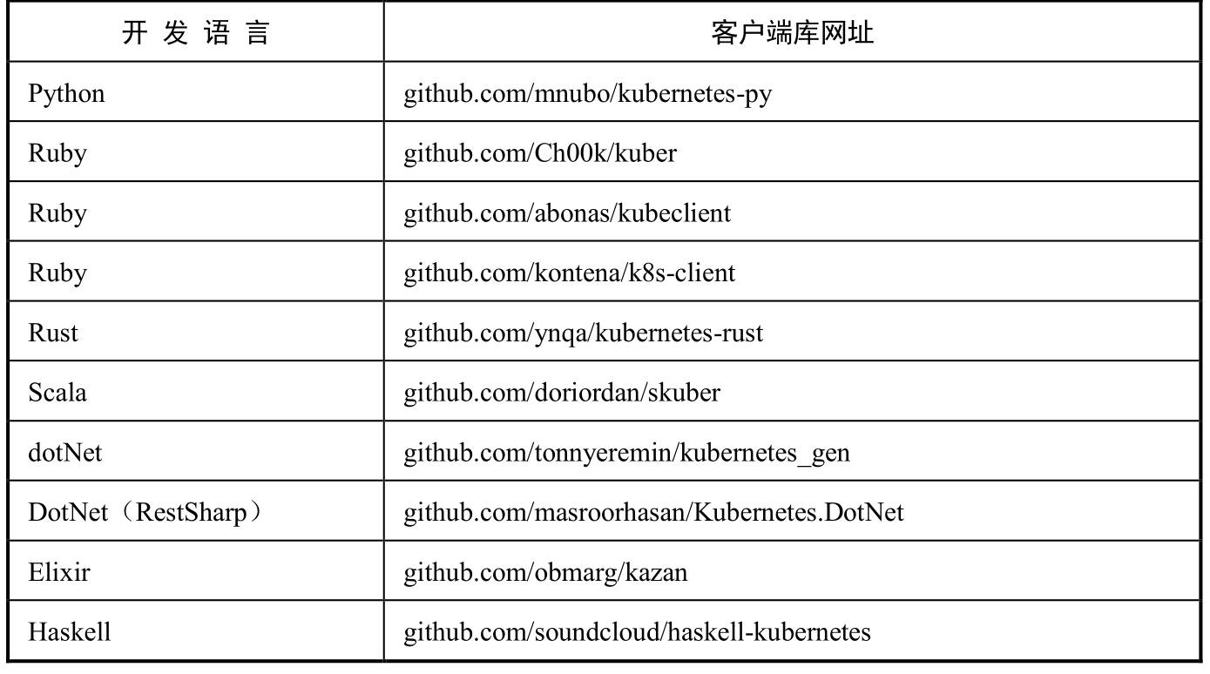

## 9.4　Kubernetes API的扩展

随着Kubernetes的发展，用户对Kubernetes的扩展性也提出了越来越高的要求。从1.7版本开始，Kubernetes引入扩展API资源的能力，使得开发人员在不修改Kubernetes核心代码的前提下可以对Kubernetes API进行扩展，仍然使用Kubernetes的语法对新增的API进行操作，这非常适用于在Kubernetes上通过其API实现其他功能（例如第三方性能指标采集服务）或者测试实验性新特性（例如外部设备驱动）。

在Kubernetes中，所有对象都被抽象定义为某种资源对象，同时系统会为其设置一个API入口（API Endpoint），对资源对象的操作（如新增、删除、修改、查看等）都需要通过Master的核心组件API Server调用资源对象的API来完成。与API Server的交互可以通过kubectl命令行工具或访问其RESTful API进行。每个API都可以设置多个版本，在不同的API URL路径下区分，例如“/api/v1”或“/apis/extensions/v1beta1”等。使用这种机制后，用户可以很方便地定义这些API资源对象（YAML配置），并将其提交给Kubernetes（调用RESTful API），来完成对容器应用的各种管理工作。

Kubernetes系统内置的Pod、RC、Service、ConfigMap、Volume等资源对象已经能够满足常见的容器应用管理要求，但如果用户希望将其自行开发的第三方系统纳入Kubernetes，并使用Kubernetes的API对其自定义的功能或配置进行管理，就需要对API进行扩展了。目前Kubernetes提供了以下两种机制供用户扩展API。

（1）使用CRD机制：复用Kubernetes的API Server，无须编写额外的API Server。用户只需要定义CRD，并且提供一个CRD控制器，就能通过Kubernetes的API管理自定义资源对象了，同时要求用户的CRD对象符合API Server的管理规范。

（2）使用API聚合机制：用户需要编写额外的API Server，可以对资源进行更细粒度的控制（例如，如何在各API版本之间切换），要求用户自行处理对多个API版本的支持。

本节主要对CRD和API聚合这两种API扩展机制的概念和用法进行详细说明。

### 9.4.1　使用CRD扩展API资源

CRD是Kubernetes从1.7版本开始引入的特性，在Kubernetes早期版本中被称为TPR（ThirdPartyResources，第三方资源）。TPR从Kubernetes 1.8版本开始被停用，被CRD全面替换。

CRD本身只是一段声明，用于定义用户自定义的资源对象。但仅有CRD的定义并没有实际作用，用户还需要提供管理CRD对象的CRD控制器（CRD Controller），才能实现对CRD对象的管理。CRD控制器通常可以通过Go语言进行开发，并需要遵循Kubernetes的控制器开发规范，基于客户端库client-go进行开发，需要实现Informer、ResourceEventHandler、Workqueue等组件具体的功能处理逻辑，详细的开发过程请参考官方示例（https://github.com/kubernetes/sample-controller）和client-go库（https://github.com/kubernetes/sample-controller/blob/master/docs/controller-client-go.md）的详细说明。

1.创建CRD的定义

与其他资源对象一样，对CRD的定义也使用YAML配置进行声明。以Istio系统中的自定义资源VirtualService为例，配置文件crd-virtualservice.yaml的内容如下：

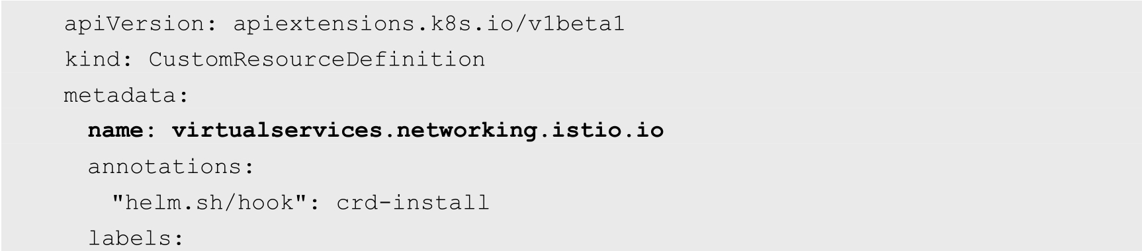

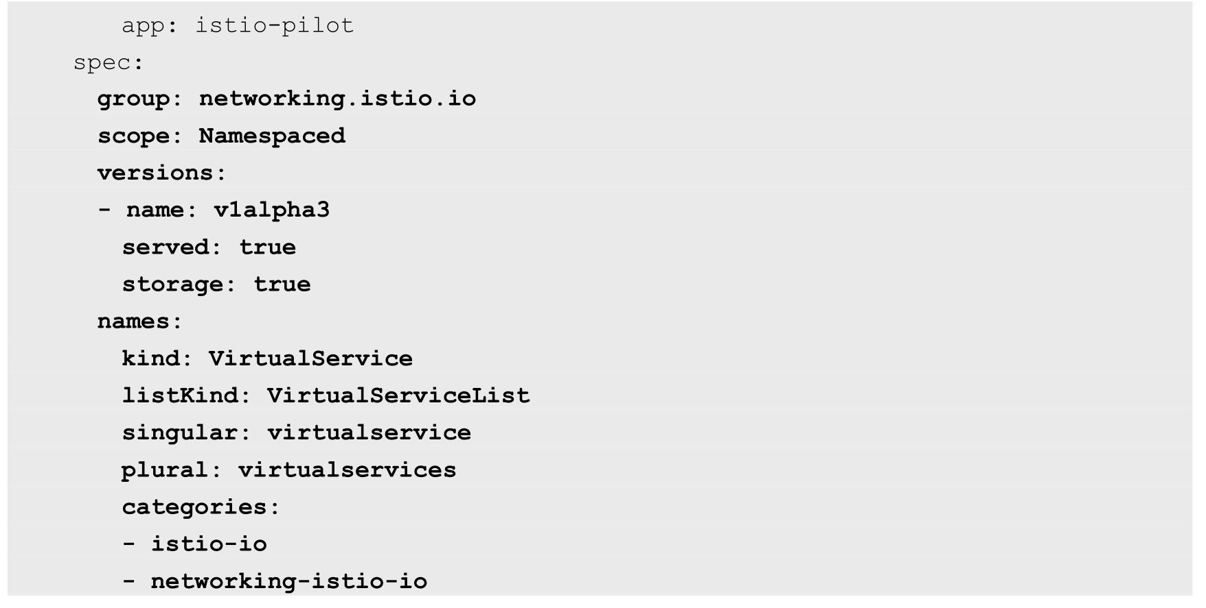

CRD定义中的关键字段如下。

（1）group：设置API所属的组，将其映射为API URL中“/apis/”的下一级目录，设置networking.istio.io生成的API URL路径为“/apis/networking.istio.io”。

（2）scope：该API的生效范围，可选项为Namespaced（由Namespace限定）和Cluster（在集群范围全局生效，不局限于任何Namespace），默认值为Namespaced。

（3）versions：设置此CRD支持的版本，可以设置多个版本，用列表形式表示。目前还可以设置名为version的字段，只能设置一个版本，在将来的Kubernetes版本中会被弃用，建议使用versions进行设置。如果该CRD支持多个版本，则每个版本都会在API URL“/apis/networking.istio.io”的下一级进行体现，例如“/apis/networking.istio.io/v1”或“/apis/networking.istio.io/v1alpha3”等。每个版本都可以设置下列参数。

◎　name：版本的名称，例如v1、v1alpha3等。

◎　served：是否启用，在被设置为true时表示启用。

◎　storage：是否进行存储，只能有一个版本被设置为true。

（4）names：CRD的名称，包括单数、复数、kind、所属组等名称的定义，可以设置如下参数。

◎　kind：CRD的资源类型名称，要求以驼峰式命名规范进行命名（单词的首字母都大写），例如VirtualService。

◎　listKind：CRD列表，默认被设置为<kind>List格式，例如VirtualServiceList。

◎　singular：单数形式的名称，要求全部小写，例如virtualservice。

◎　plural：复数形式的名称，要求全部小写，例如virtualservices。

◎　shortNames：缩写形式的名称，要求全部小写，例如vs。

◎　categories：CRD所属的资源组列表。例如，VirtualService属于istio-io组和networking-istio-io组，用户通过查询istio-io组和networking-istio-io组，也可以查询到该CRD实例。

使用kubectl create命令完成CRD的创建：

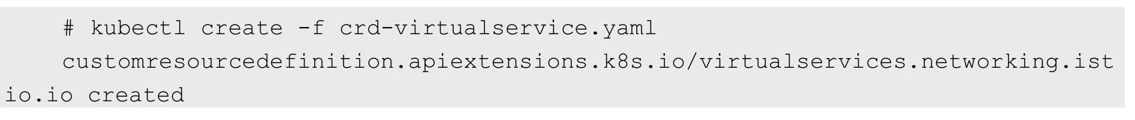

在CRD创建成功后，由于本例的scope设置了Namespace限定，所以可以通过API Endpoint“/apis/networking.istio.io/v1alpha3/namespaces/<namespace>/virtualservices/”管理该CRD资源。

用户接下来就可以基于该CRD的定义创建相应的自定义资源对象了。

2.基于CRD的定义创建自定义资源对象

基于CRD的定义，用户可以像创建Kubernetes系统内置的资源对象（如Pod）一样创建CRD资源对象。在下面的例子中，virtualservice-helloworld.yaml定义了一个类型为VirtualService的资源对象：

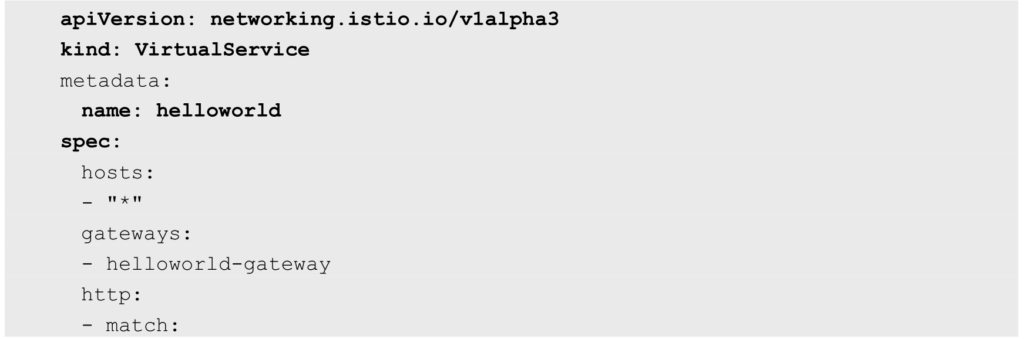

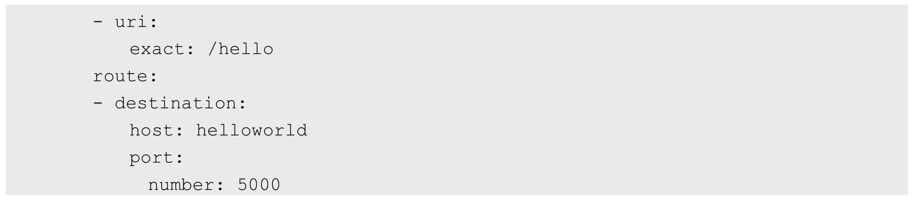

除了需要设置该CRD资源对象的名称，还需要在spec段设置相应的参数。在spec中可以设置的字段是由CRD开发者自定义的，需要根据CRD开发者提供的手册进行配置。这些参数通常包含特定的业务含义，由CRD控制器进行处理。

使用kubectl create命令完成CRD资源对象的创建：



然后，用户就可以像操作Kubernetes内置的资源对象（如Pod、RC、Service）一样去操作CRD资源对象了，包括查看、更新、删除和watch等操作。

查看CRD资源对象：



也可以通过CRD所属的categories进行查询：

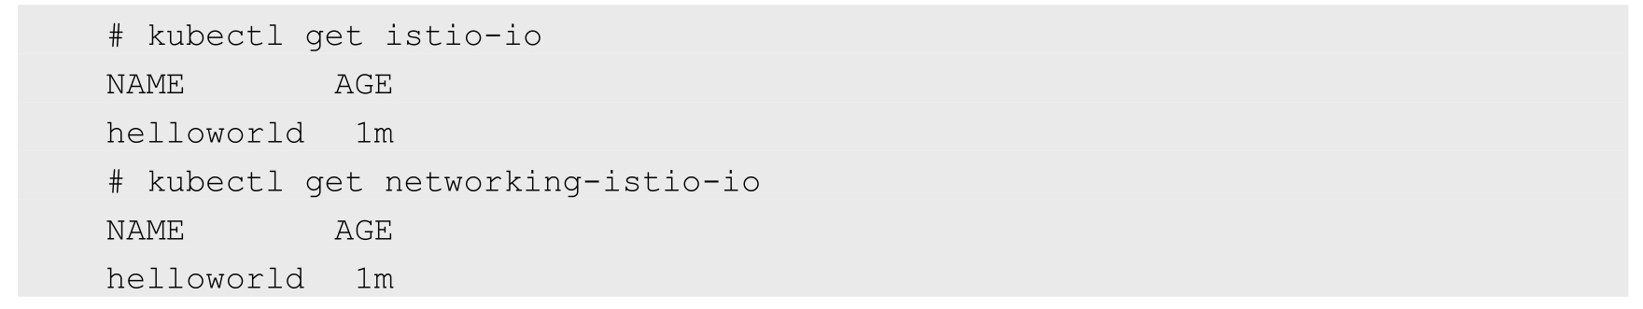

3.CRD的高级特性

随着Kubernetes的演进，CRD也在逐步添加一些高级特性和功能，包括subresources子资源、校验（Validation）机制、自定义查看CRD时需要显示的列，以及finalizer预删除钩子。

（1）CRD的subresources子资源

Kubernetes从1.11版本开始，在CRD的定义中引入了名为subresources的配置，可以设置的选项包括status和scale两类。

◎　stcatus：启用/status路径，其值来自CRD的.status字段，要求CRD控制器能够设置和更新这个字段的值。

◎　scale：启用/scale路径，支持通过其他Kubernetes控制器（如HorizontalPodAutoscaler控制器）与CRD资源对象实例进行交互。用户通过kubectl scale命令也能对该CRD资源对象进行扩容或缩容操作，要求CRD本身支持以多个副本的形式运行。

下面是一个设置了subresources的CRD示例：

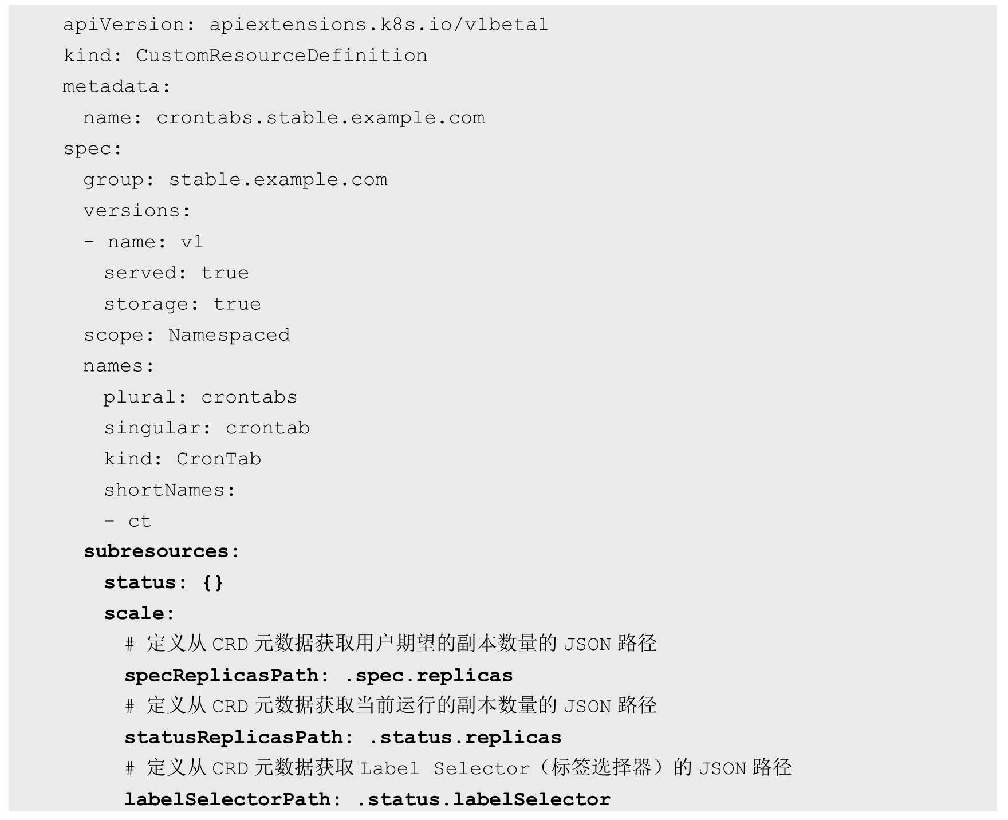

基于该CRD的定义，创建一个自定义资源对象my-crontab.yaml：

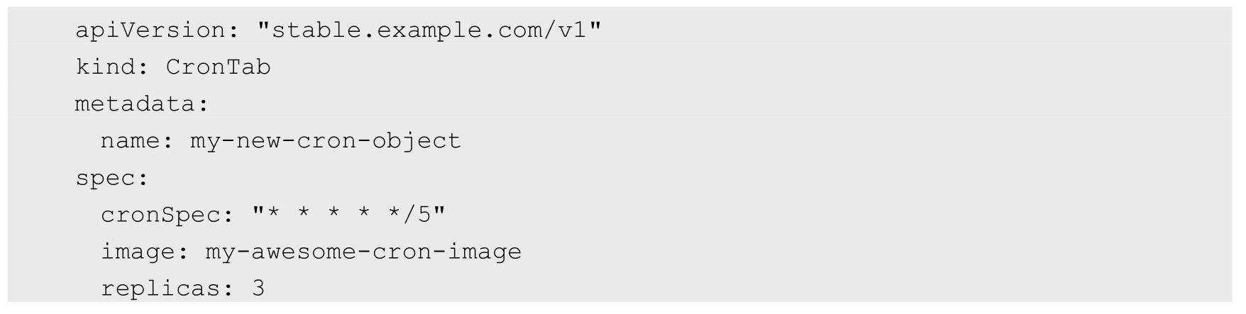

之后就能通过API Endpoint查看该资源对象的状态了：



并查看该资源对象的扩缩容（scale）信息：



用户还可以使用kubectl scale命令对Pod的副本数量进行调整，例如：



（2）CRD的校验（Validation）机制

Kubernetes从1.8版本开始引入了基于OpenAPI v3 schema或validatingadmissionwebhook的校验机制，用于校验用户提交的CRD资源对象配置是否符合预定义的校验规则。该机制到Kubernetes 1.13版本时升级为Beta版。要使用该功能，需要为kube-apiserver服务开启--feature-gates=CustomResourceValidation=true特性开关。

下面的例子为CRD定义中的两个字段（cronSpec和replicas）设置了校验规则：

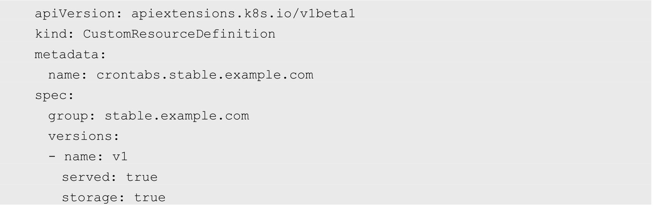

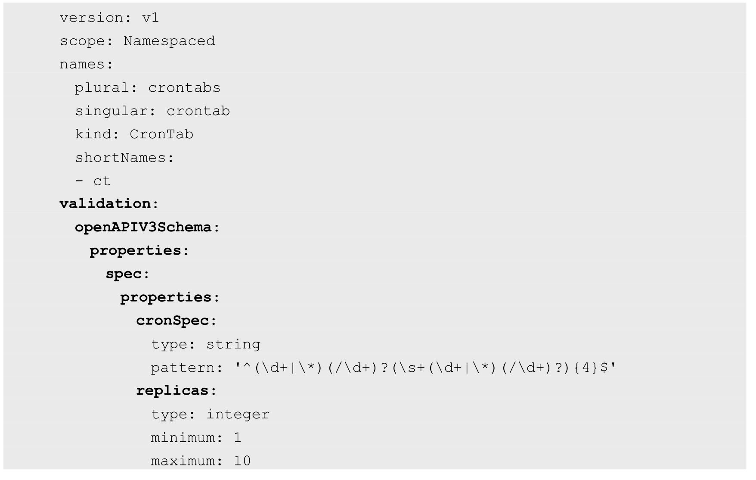

校验规则如下。

◎　spec.cronSpec：必须为字符串类型，并且满足正则表达式的格式。

◎　spec.replicas：必须将其设置为1～10的整数。

对于不符合要求的CRD资源对象定义，系统将拒绝创建。

例如，下面的my-crontab.yaml示例违反了CRD中validation设置的校验规则，即cronSpec没有满足正则表达式的格式，replicas的值大于10：

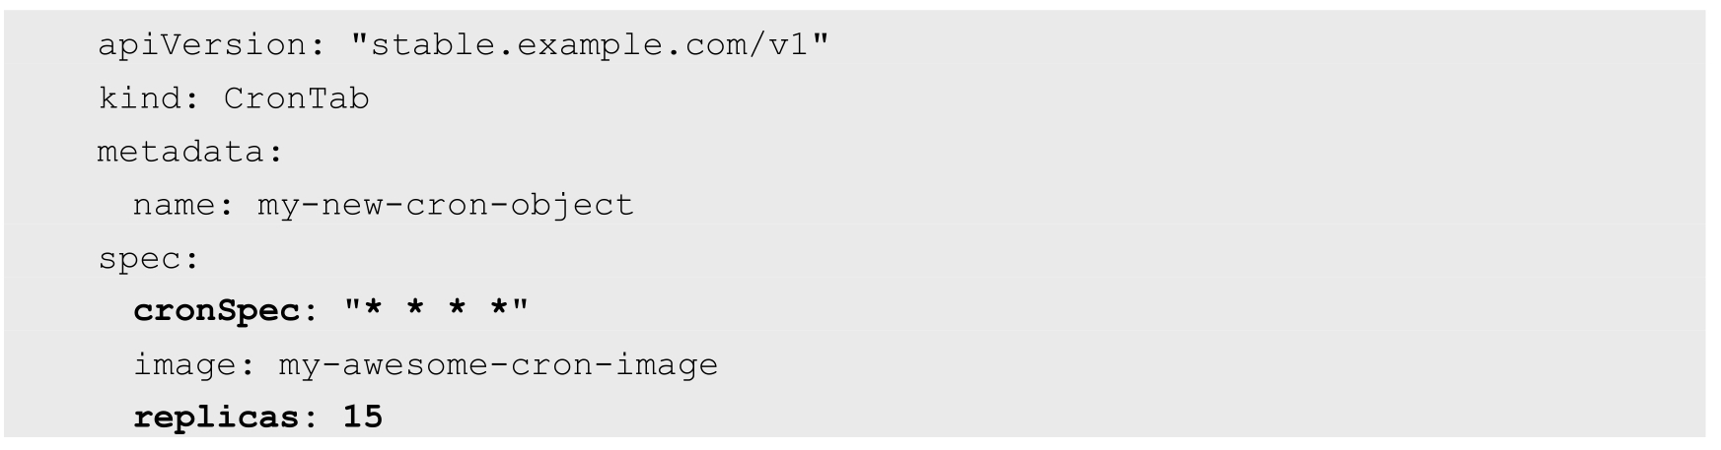

创建时，系统将报出validation失败的错误信息：

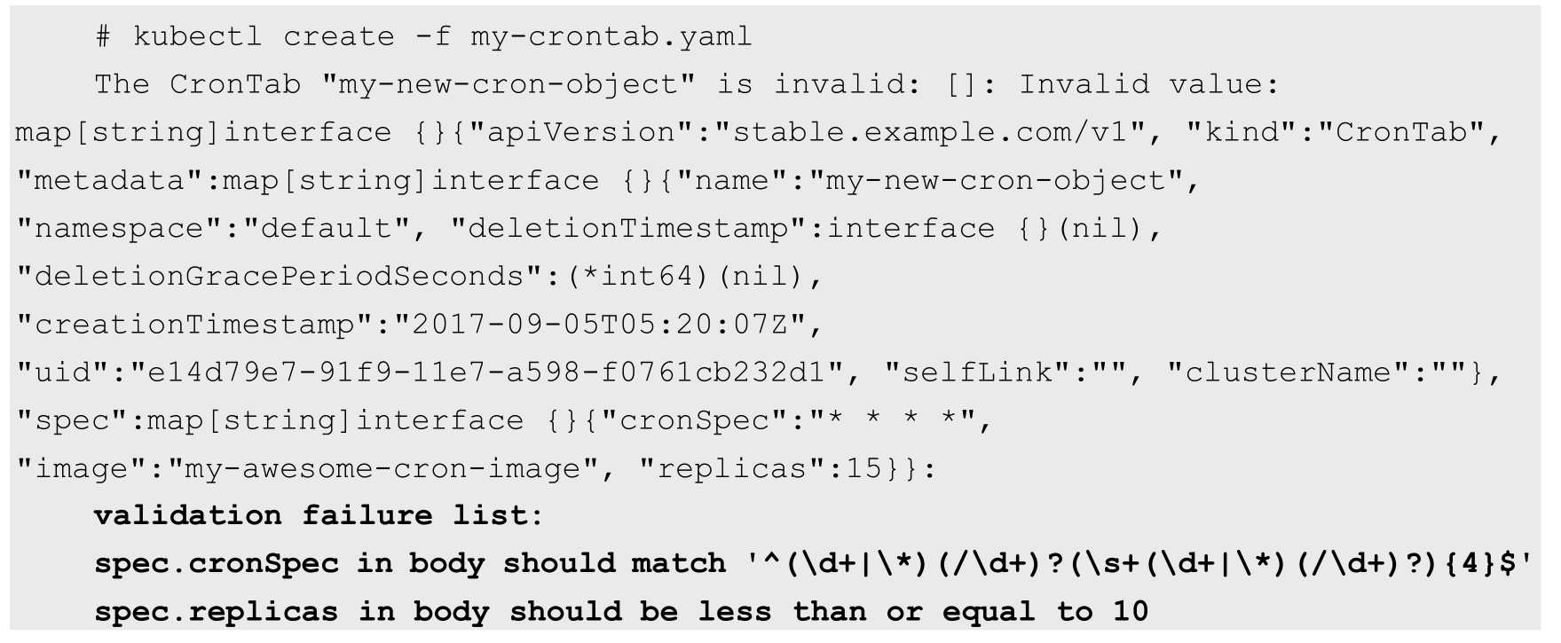

（3）自定义查看CRD时需要显示的列

从Kubernetes 1.11版本开始，通过kubectl get命令能够显示哪些字段由服务端（API Server）决定，还支持在CRD中设置需要在查看（get）时显示的自定义列，在spec.additionalPrinterColumns字段设置即可。

在下面的例子中设置了3个需要显示的自定义列Spec、Replicas和Age，并在JSONPath字段设置了自定义列的数据来源：

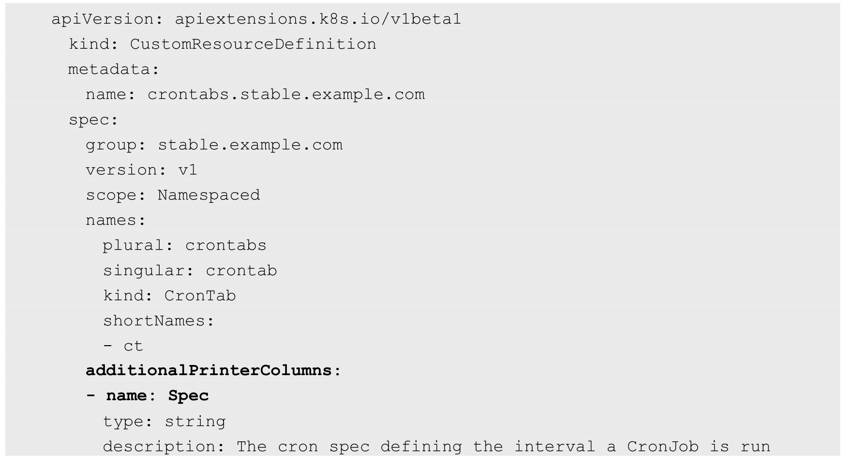

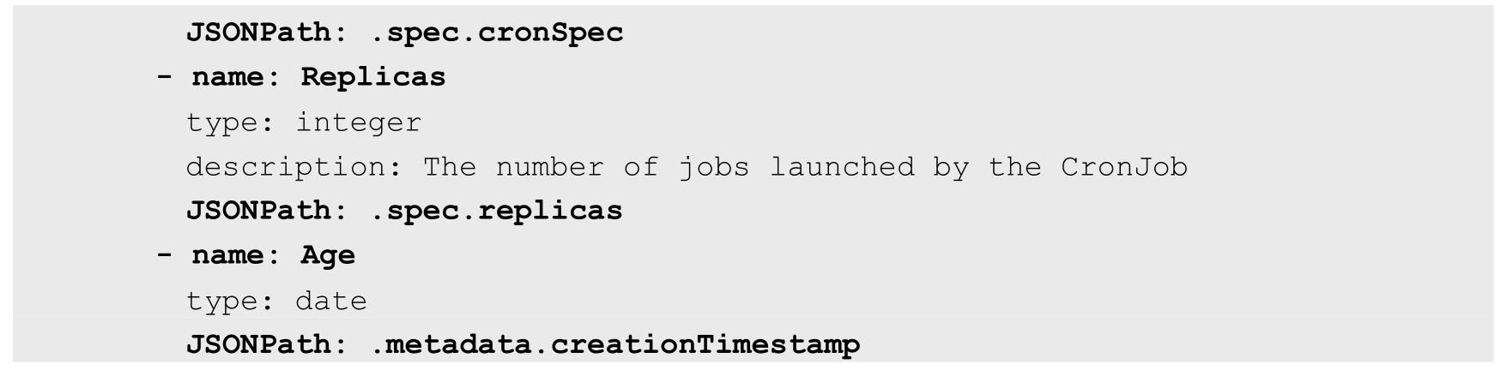

通过kubectl get命令查看CronTab资源对象，会显示出这3个自定义的列：



（4）Finalizer（CRD资源对象的预删除钩子方法）

Finalizer设置的方法在删除CRD资源对象时进行调用，以实现CRD资源对象的清理工作。

在下面的例子中为CRD“CronTab”设置了一个finalizer（也可以设置多个），其值为URL“finalizer.stable.example.com”：

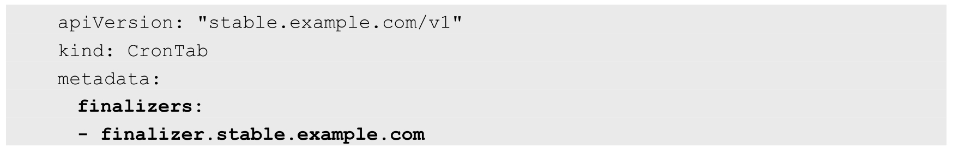

在用户发起删除该资源对象的请求时，Kubernetes不会直接删除这个资源对象，而是在元数据部分设置时间戳“metadata.deletionTimestamp”的值，标记为开始删除该CRD对象。然后控制器开始执行finalizer定义的钩子方法“finalizer.stable.example.com”进行清理工作。对于耗时较长的清理操作，还可以设置metadata.deletionGracePeriodSeconds超时时间，在超过这个时间后由系统强制终止钩子方法的执行。在控制器执行完钩子方法后，控制器应负责删除相应的finalizer。当全部finalizer都触发控制器执行钩子方法并都被删除之后，Kubernetes才会最终删除该CRD资源对象。

4.小结

CRD极大扩展了Kubernetes的能力，使用户像操作Pod一样操作自定义的各种资源对象。CRD已经在一些基于Kubernetes的第三方开源项目中得到广泛应用，包括CSI存储插件、Device Plugin（GPU驱动程序）、Istio（Service Mesh管理）等，已经逐渐成为扩展Kubernetes能力的标准。

### 9.4.2　使用API聚合机制扩展API资源

API聚合机制是Kubernetes 1.7版本引入的特性，能够将用户扩展的API注册到kube-apiserver上，仍然通过API Server的HTTP URL对新的API进行访问和操作。为了实现这个机制，Kubernetes在kube-apiserver服务中引入了一个API聚合层（API Aggregation Layer），用于将扩展API的访问请求转发到用户服务的功能。

设计API聚合机制的主要目标如下。

◎　增加API的扩展性：使得开发人员可以编写自己的API Server来发布他们的API，而无须对Kubernetes核心代码进行任何修改。

◎　无须等待Kubernetes核心团队的繁杂审查：允许开发人员将其API作为单独的API Server发布，使集群管理员不用对Kubernetes核心代码进行修改就能使用新的API，也就无须等待社区繁杂的审查了。

◎　支持实验性新特性API开发：可以在独立的API聚合服务中开发新的API，不影响系统现有的功能。

◎　确保新的API遵循Kubernetes的规范：如果没有API聚合机制，开发人员就可能会被迫推出自己的设计，可能不遵循Kubernetes规范。

总的来说，API聚合机制的目标是提供集中的API发现机制和安全的代理功能，将开发人员的新API动态地、无缝地注册到Kubernetes API Server中进行测试和使用。

下面对API聚合机制的使用方式进行详细说明。

1.在Master的API Server中启用API聚合功能

为了能够将用户自定义的API注册到Master的API Server中，首先需要配置kube-apiserver服务的以下启动参数来启用API聚合功能。

◎　--requestheader-client-ca-file=/etc/kubernetes/ssl_keys/ca.crt：客户端CA证书。

◎　--requestheader-allowed-names=：允许访问的客户端common names列表，通过header中--requestheader-username-headers参数指定的字段获取。客户端common names的名称需要在client-ca-file中进行设置，将其设置为空值时，表示任意客户端都可访问。

◎　--requestheader-extra-headers-prefix=X-Remote-Extra-：请求头中需要检查的前缀名。

◎　--requestheader-group-headers=X-Remote-Group：请求头中需要检查的组名。

◎　--requestheader-username-headers=X-Remote-User：请求头中需要检查的用户名。

◎　--proxy-client-cert-file=/etc/kubernetes/ssl_keys/kubelet_client.crt：在请求期间验证Aggregator的客户端CA证书。

◎　--proxy-client-key-file=/etc/kubernetes/ssl_keys/kubelet_client.key：在请求期间验证Aggregator的客户端私钥。

如果kube-apiserver所在的主机上没有运行kube-proxy，即无法通过服务的ClusterIP进行访问，那么还需要设置以下启动参数：



在设置完成重启kube-apiserver服务，就启用API聚合功能了。

2.注册自定义APIService资源

在启用了API Server的API聚合功能之后，用户就能将自定义API资源注册到Kubernetes Master的API Server中了。用户只需配置一个APIService资源对象，就能进行注册了。APIService示例的YAML配置文件如下：

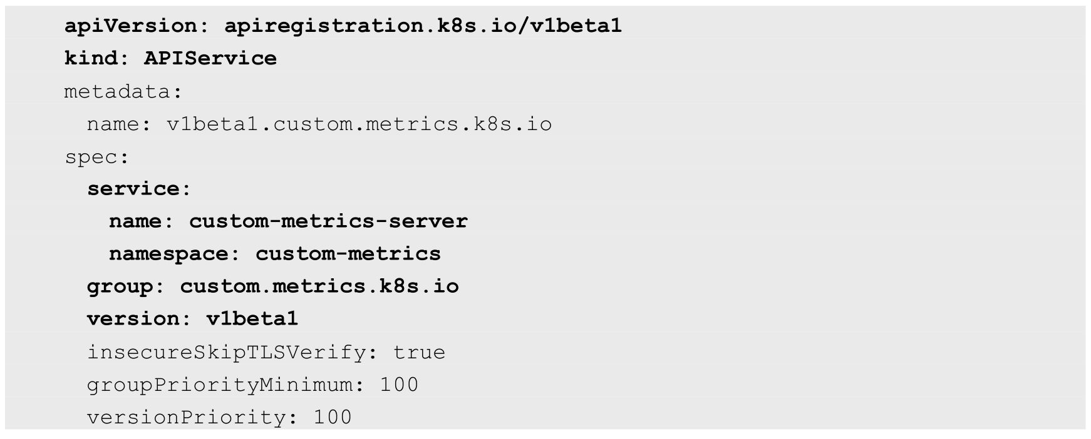

在这个APIService中设置的API组名为custom.metrics.k8s.io，版本号为v1beta1，这两个字段将作为API路径的子目录注册到API路径“/apis/”下。注册成功后，就能通过Master API路径“/apis/custom.metrics.k8s.io/v1beta1”访问自定义的API Server了。

在service段中通过name和namespace设置了后端的自定义API Server，本例中的服务名为custom-metrics-server，命名空间为custom-metrics。

通过kubectl create命令将这个APIService定义发送给Master，就完成了注册操作。

之后，通过Master API Server对“/apis/custom.metrics.k8s.io/v1beta1”路径的访问都会被API聚合层代理转发到后端服务custom-metrics-server.custom-metrics.svc上了。

3.实现和部署自定义API Server

仅仅注册APIService资源还是不够的，用户对“/apis/custom.metrics.k8s.io/v1beta1”路径的访问实际上都被转发给了custom-metrics-server.custom-metrics.svc服务。这个服务通常能以普通Pod的形式在Kubernetes集群中运行。当然，这个服务需要由自定义API的开发者提供，并且需要遵循Kubernetes的开发规范，详细的开发示例可以参考官方给出的示例（https://github.com/kubernetes/sample-apiserver）。

下面是部署自定义API Server的常规操作步骤。

（1）确保APIService API已启用，这需要通过kube-apiserver的启动参数--runtime-config进行设置，默认是启用的。

（2）建议创建一个RBAC规则，允许添加APIService资源对象，因为API扩展对整个Kubernetes集群都生效，所以不推荐在生产环境中对API扩展进行开发或测试。

（3）创建一个新的Namespace用于运行扩展的API Server。

（4）创建一个CA证书用于对自定义API Server的HTTPS安全访问进行签名。

（5）创建服务端证书和秘钥用于自定义API Server的HTTPS安全访问。服务端证书应该由上面提及的CA证书进行签名，也应该包含含有DNS域名格式的CN名称。

（6）在新的Namespace中使用服务端证书和秘钥创建Kubernetes Secret对象。

（7）部署自定义API Server实例，通常可以以Deployment形式进行部署，并且将之前创建的Secret挂载到容器内部。该Deployment也应被部署在新的Namespace中。

（8）确保自定义的API Server通过Volume加载了Secret中的证书，这将用于后续的HTTPS握手校验。

（9）在新的Namespace中创建一个Service Account对象。

（10）创建一个ClusterRole用于对自定义API资源进行操作。

（11）使用之前创建的ServiceAccount为刚刚创建的ClusterRole创建一个ClusterRolebinding。

（12）使用之前创建的ServiceAccount为系统ClusterRole“system:auth-delegator”创建一个ClusterRolebinding，以使其可以将认证决策代理转发给Kubernetes核心API Server。

（13）使用之前创建的ServiceAccount为系统Role“extension-apiserver-authenticationreader”创建一个Rolebinding，以允许自定义API Server访问名为“extension-apiserverauthentication”的系统ConfigMap。

（14）创建APIService资源对象。

（15）访问APIService提供的API URL路径，验证对资源的访问能否成功。

下面以部署Metrics Server为例，说明一个聚合API的实现方式。

随着API聚合机制的出现，Heapster也进入弃用阶段，逐渐被Metrics Server替代。Metrics Server通过聚合API提供Pod和Node的资源使用数据，供HPA控制器、VPA控制器及kubectl top命令使用。Metrics Server的源码可以在GitHub代码库（https://github.com/kubernetes-incubator/metrics-server）找到，在部署完成后，Metrics Server将通过Kubernetes核心API Server的“/apis/metrics.k8s.io/v1beta1”路径提供Pod和Node的监控数据。

首先，部署Metrics Server实例，在下面的YAML配置中包含一个ServiceAccount、一个Deployment和一个Service的定义：

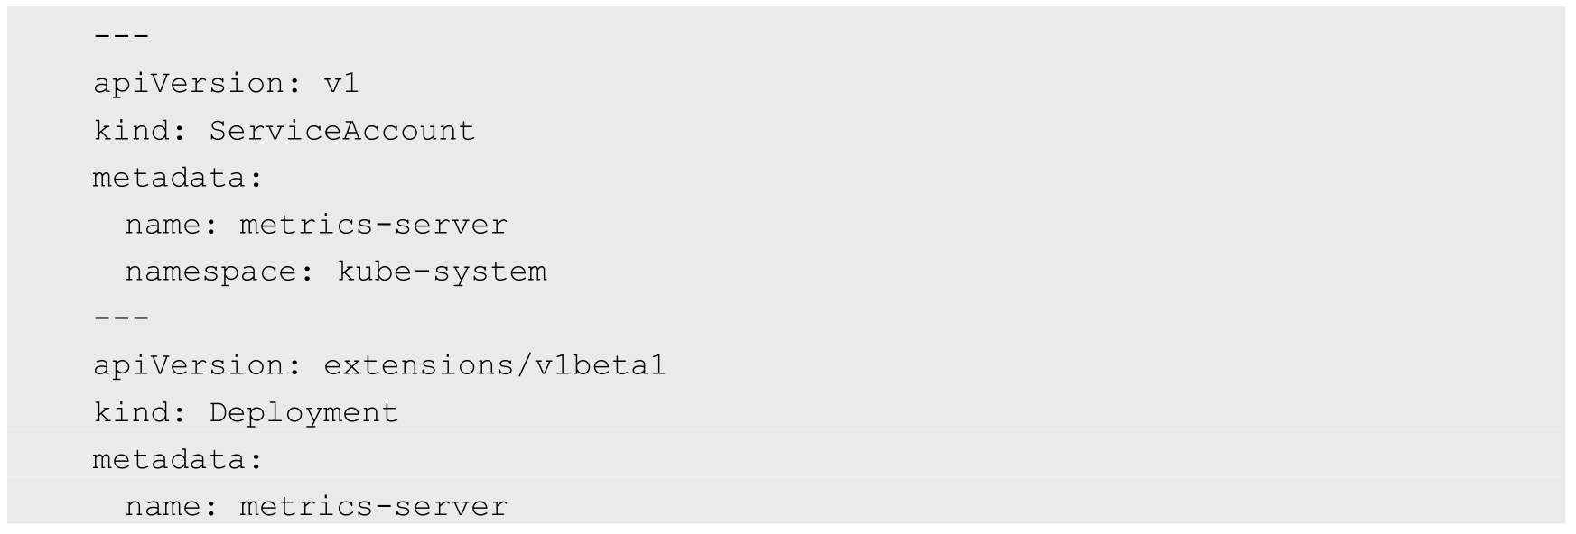

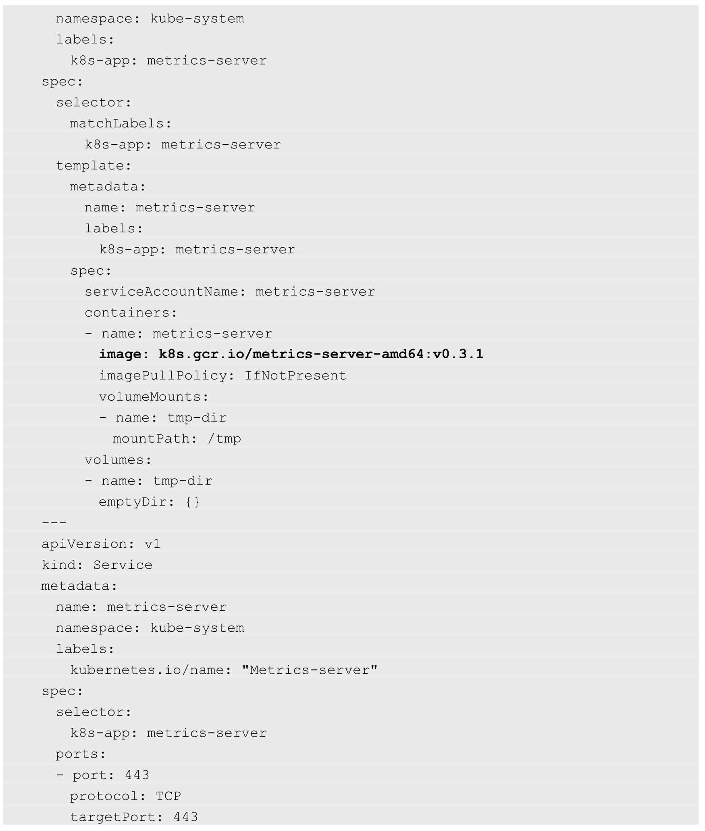

然后，创建Metrics Server所需的RBAC权限配置：

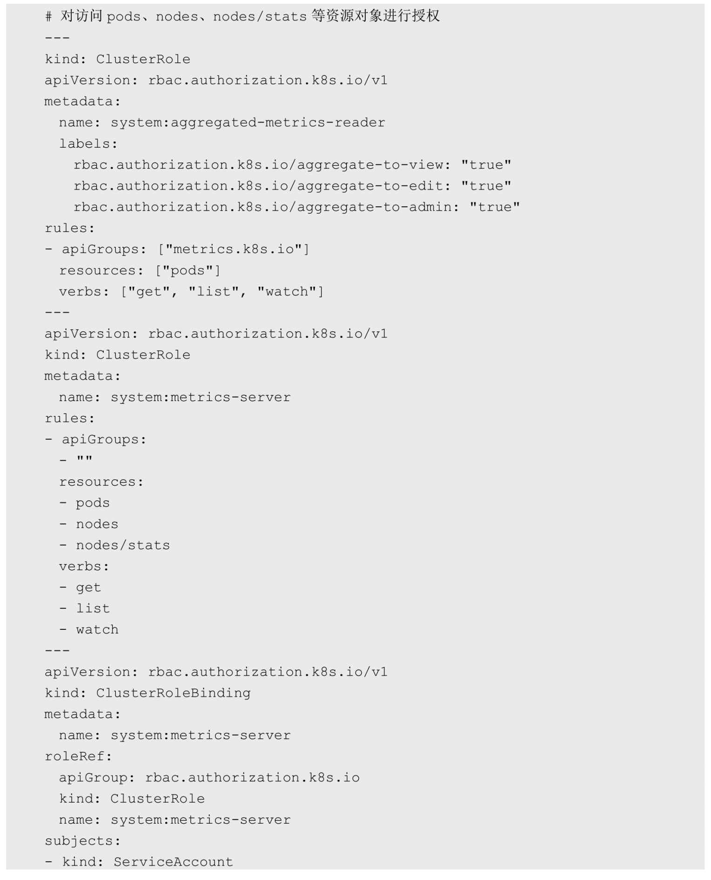

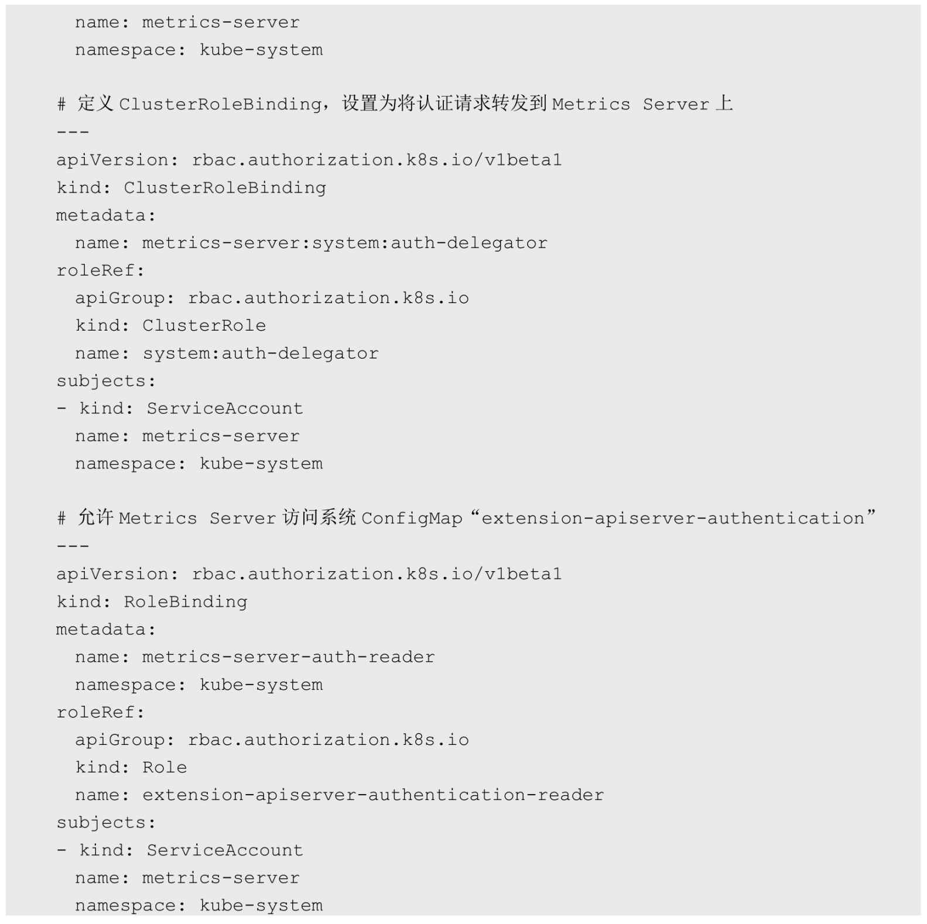

最后，定义APIService资源，主要设置自定义API的组（group）、版本号（version）及对应的服务（metrics-server.kube-system）：

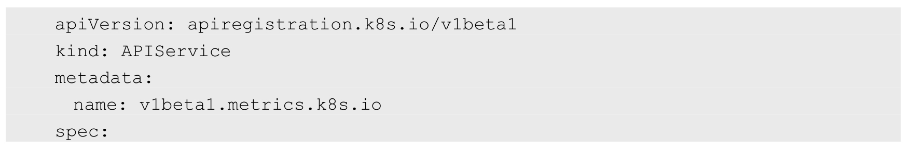

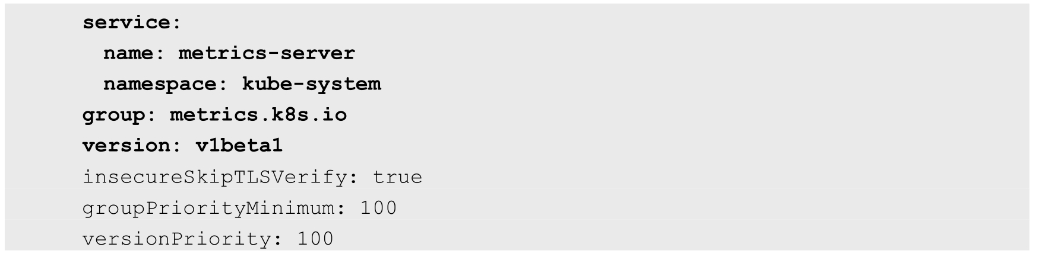

在所有资源都成功创建之后，在命名空间kube-system中会看到新建的metrics-server Pod。

通过Kubernetes Master API Server的URL“/apis/metrics.k8s.io/v1beta1”就能查询到Metrics Server提供的Pod和Node的性能数据了：

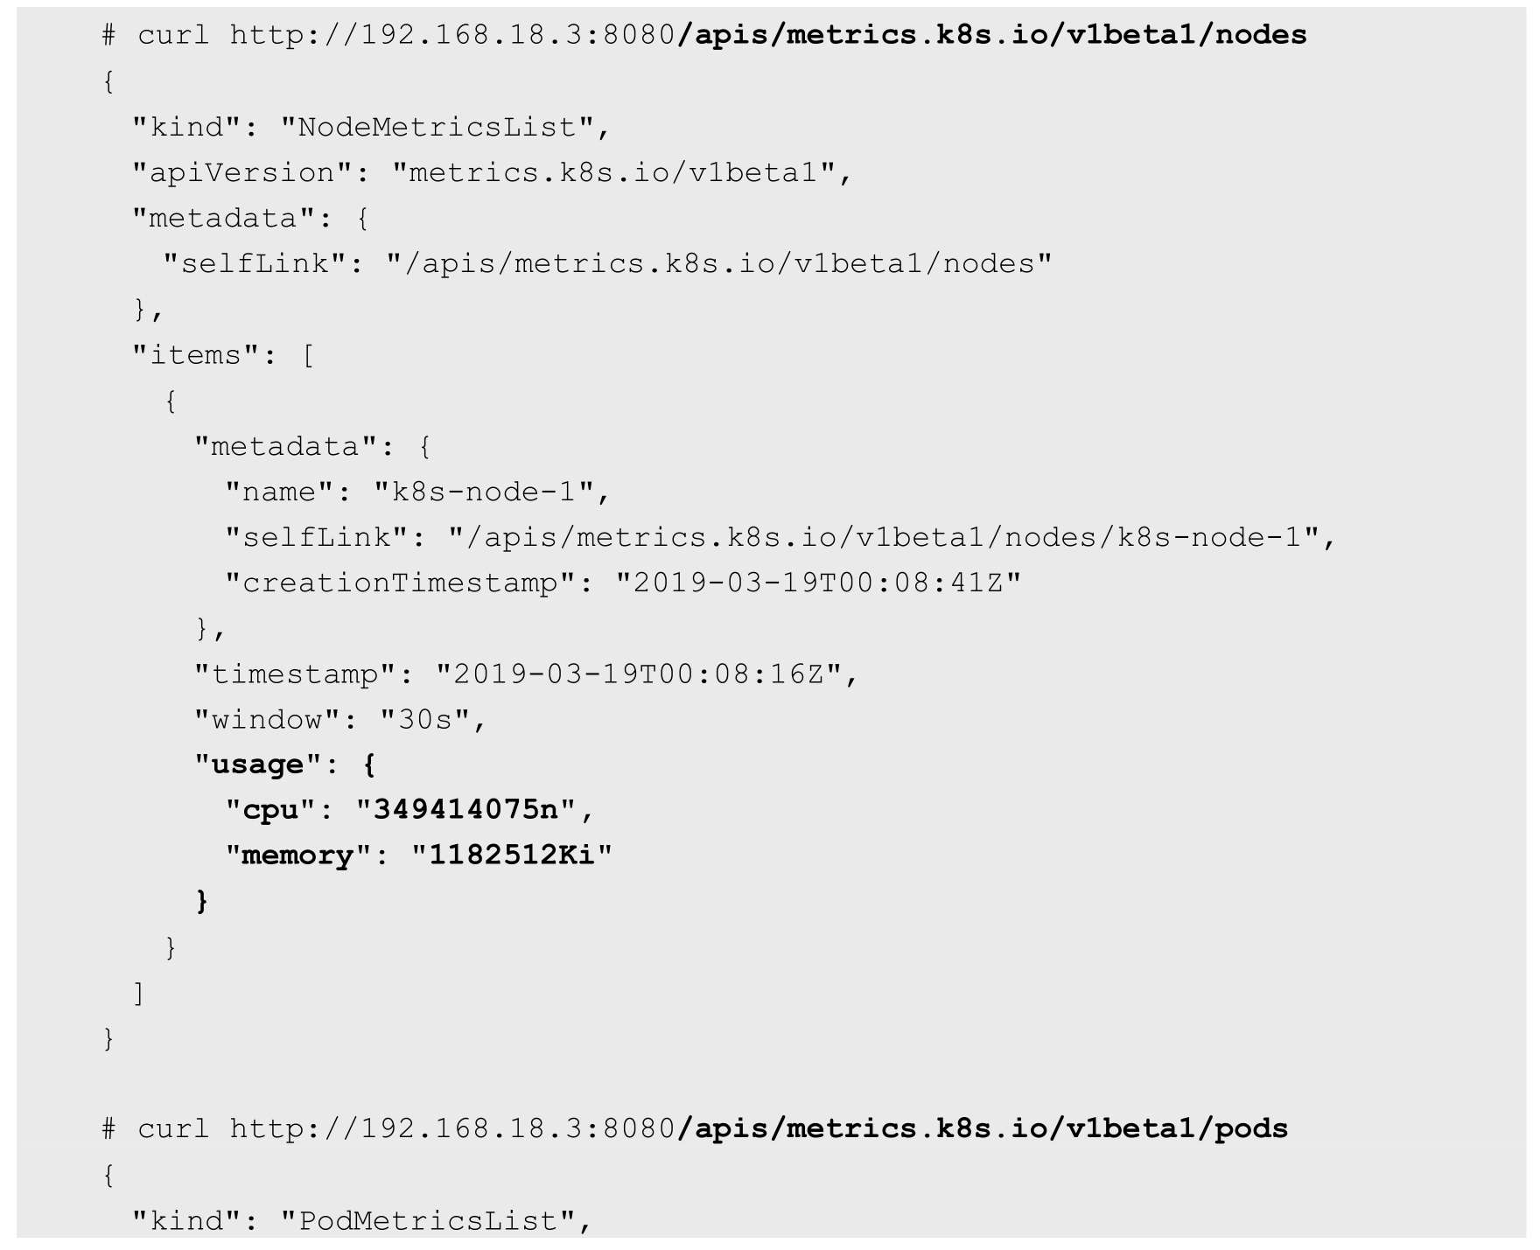

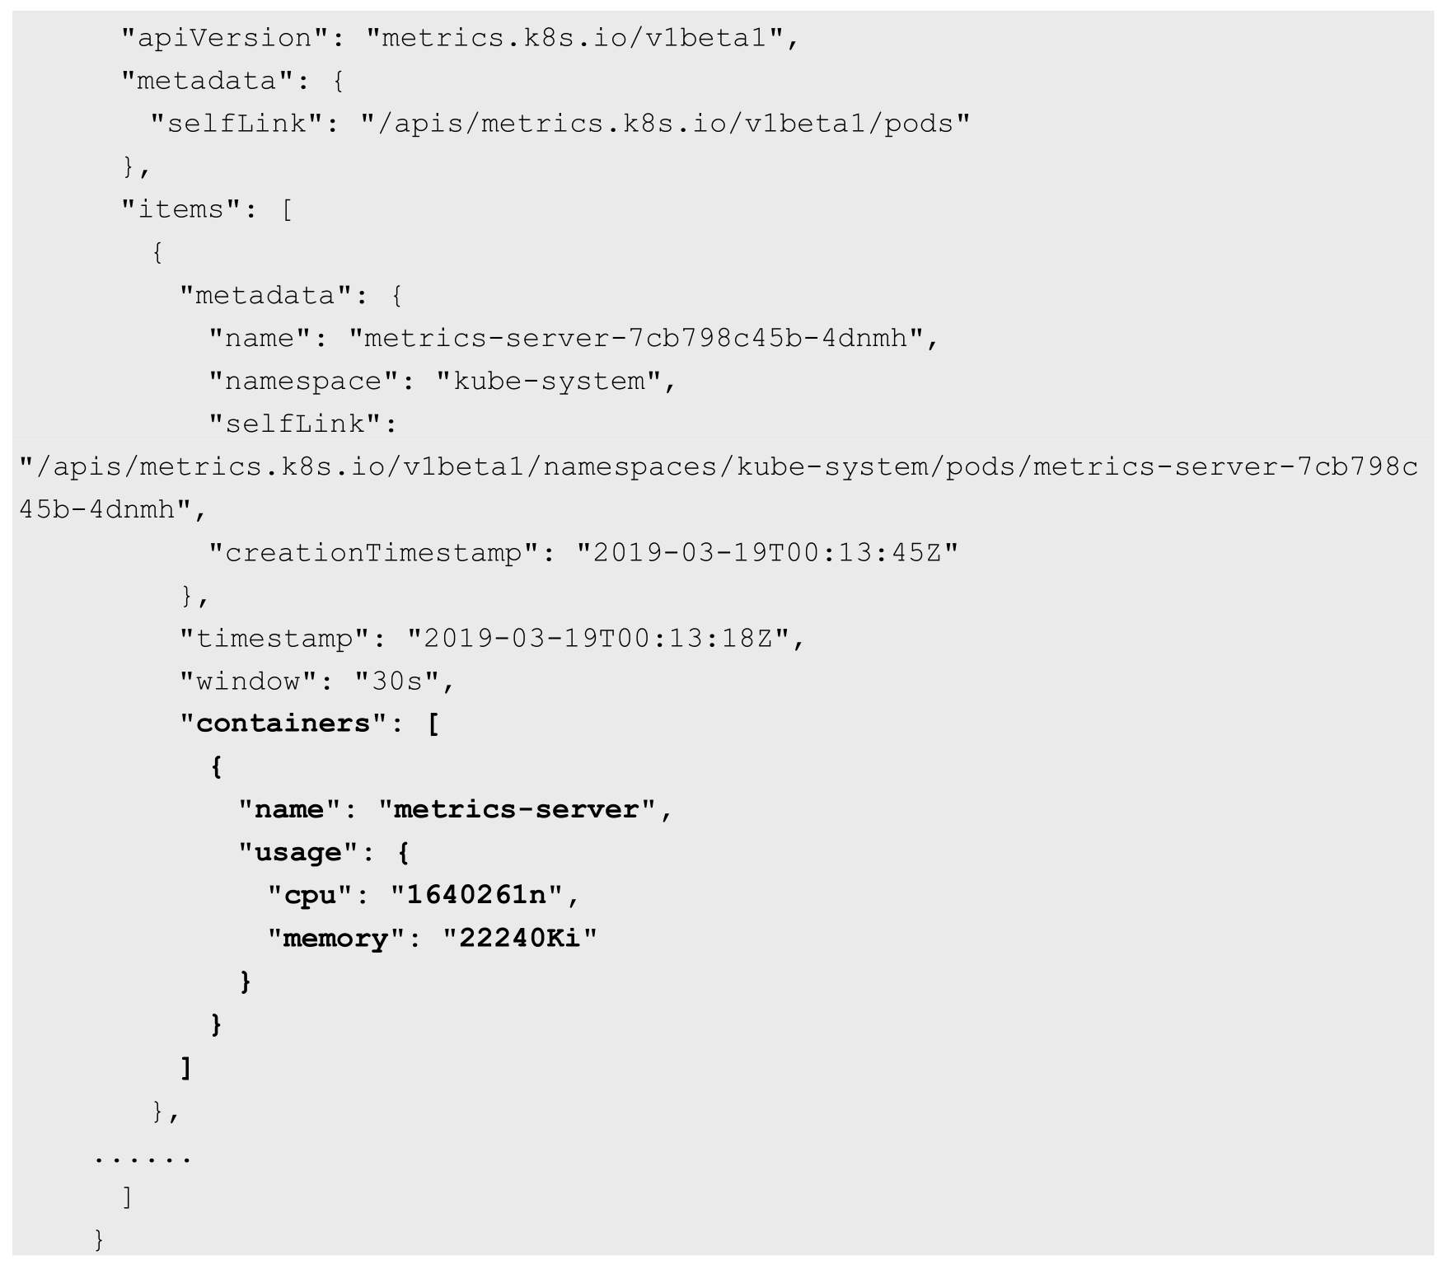

# 第10章　Kubernetes集群管理

## 10.1　Node的管理

### 10.1.1　Node的隔离与恢复

在硬件升级、硬件维护等情况下，我们需要将某些Node隔离，使其脱离Kubernetes集群的调度范围。Kubernetes提供了一种机制，既可以将Node纳入调度范围，也可以将Node脱离调度范围。

创建配置文件unschedule_node.yaml，在spec部分指定unschedulable为true：

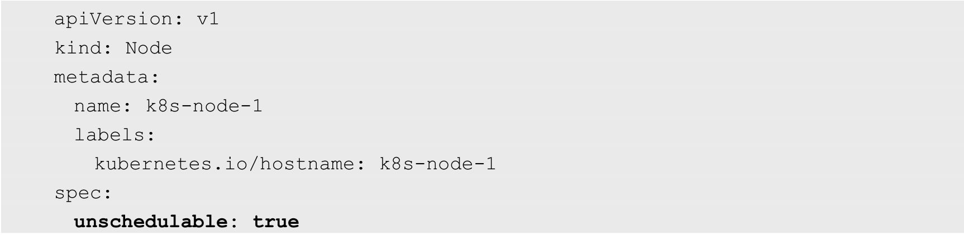

通过kubectl replace命令完成对Node状态的修改：



查看Node的状态，可以观察到在Node的状态中增加了一项SchedulingDisabled：



这样，对于后续创建的Pod，系统将不会再向该Node进行调度。

也可以不使用配置文件，直接使用kubectl patch命令完成：



需要注意的是，将某个Node脱离调度范围时，在其上运行的Pod并不会自动停止，管理员需要手动停止在该Node上运行的Pod。

同样，如果需要将某个Node重新纳入集群调度范围，则将unschedulable设置为false，再次执行kubectl replace或kubectl patch命令就能恢复系统对该Node的调度。

另外，使用kubectl的子命令cordon和uncordon也可以实现将Node进行隔离调度和恢复调度操作。

例如，使用kubectl cordon <node_name>对某个Node进行隔离调度操作：

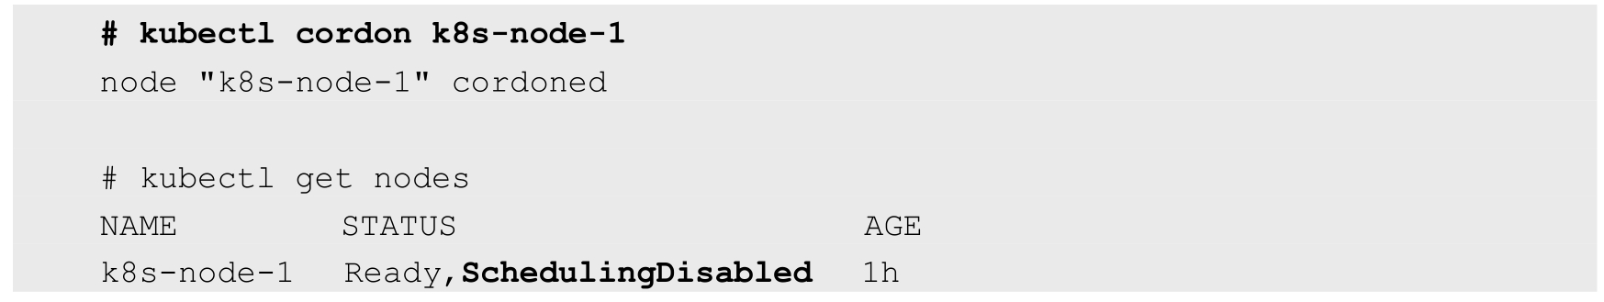

使用 kubectl uncordon <node_name>对某个Node进行恢复调度操作：

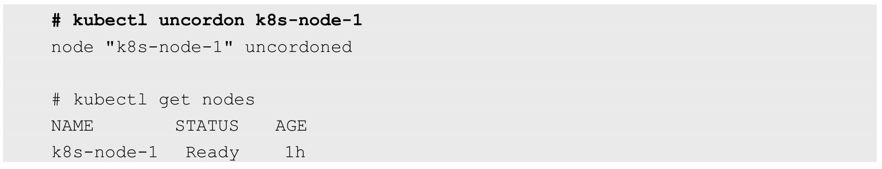

### 10.1.2　Node的扩容

在实际生产系统中经常会出现服务器容量不足的情况，这时就需要购买新的服务器，然后将应用系统进行水平扩展来完成对系统的扩容。

在Kubernetes集群中，一个新Node的加入是非常简单的。在新的Node上安装Docker、kubelet和kube-proxy服务，然后配置kubelet和kube-proxy的启动参数，将Master URL指定为当前Kubernetes集群Master的地址，最后启动这些服务。通过kubelet默认的自动注册机制，新的Node将会自动加入现有的Kubernetes集群中，如图10.1所示。

Kubernetes Master在接受了新Node的注册之后，会自动将其纳入当前集群的调度范围，之后创建容器时，就可以对新的Node进行调度了。

通过这种机制，Kubernetes实现了集群中Node的扩容。

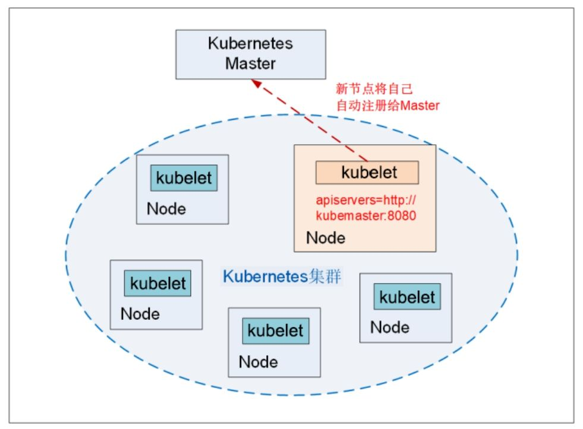

图10.1　新Node自动注册并加入现有的Kubernetes集群中

## 10.2　更新资源对象的Label

Label是用户可灵活定义的对象属性，对于正在运行的资源对象，我们随时可以通过kubectl label命令进行增加、修改、删除等操作。

例如，要给已创建的Pod“redis-master-bobr0”添加一个标签role=backend：



查看该Pod的Label：



删除一个Label时，只需在命令行最后指定Label的key名并与一个减号相连即可：



在修改一个Label的值时，需要加上--overwrite参数：



## 10.3　Namespace：集群环境共享与隔离

在一个组织内部，不同的工作组可以在同一个Kubernetes集群中工作，Kubernetes通过命名空间和Context的设置对不同的工作组进行区分，使得它们既可以共享同一个Kubernetes集群的服务，也能够互不干扰，如图10.2所示。

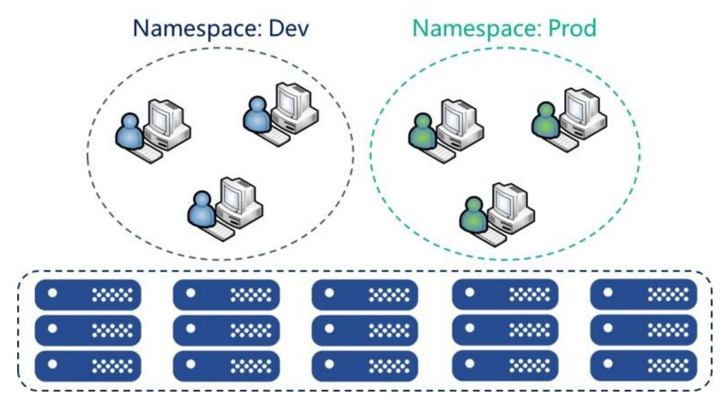

图10.2　集群环境共享和隔离

假设在我们的组织中有两个工作组：开发组和生产运维组。开发组在Kubernetes集群中需要不断创建、修改、删除各种Pod、RC、Service等资源对象，以便实现敏捷开发。生产运维组则需要使用严格的权限设置来确保生产系统中的Pod、RC、Service处于正常运行状态且不会被误操作。

### 10.3.1　创建Namespace

为了在Kubernetes集群中实现这两个分组，首先需要创建两个命名空间：

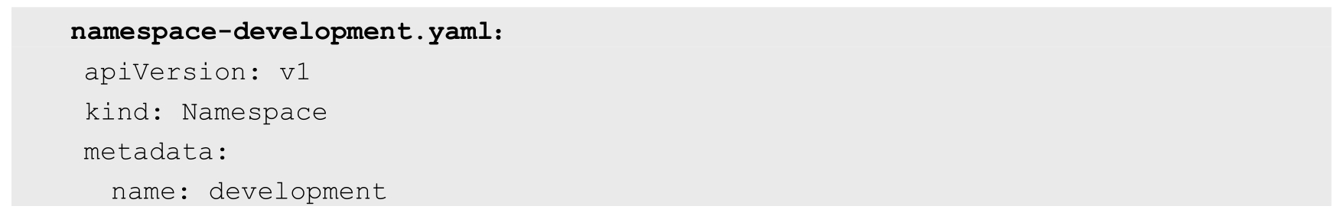

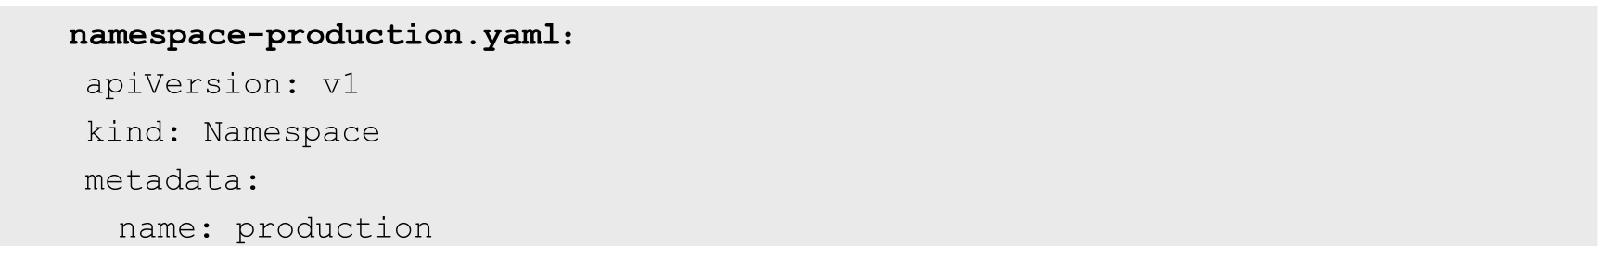

使用kubectl create命令完成命名空间的创建：

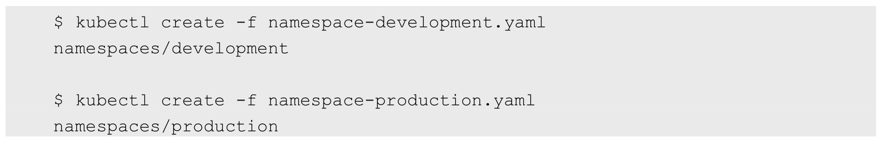

查看系统中的命名空间：

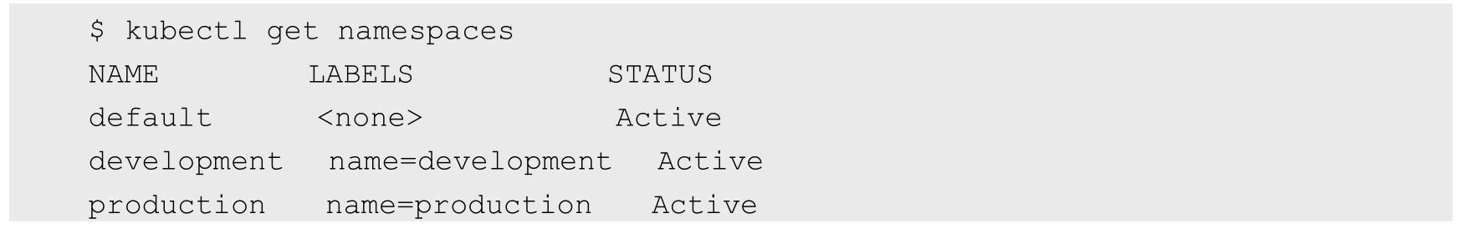

### 10.3.2　定义Context（运行环境）

接下来，需要为这两个工作组分别定义一个 Context，即运行环境。这个运行环境将属于某个特定的命名空间。

通过kubectl config set-context命令定义Context，并将Context置于之前创建的命名空间中：

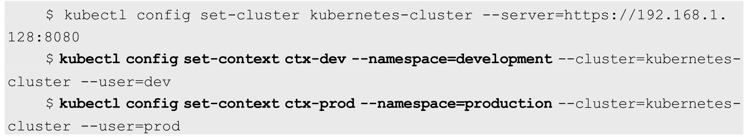

使用kubectl config view命令查看已定义的Context：

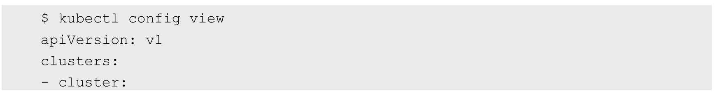

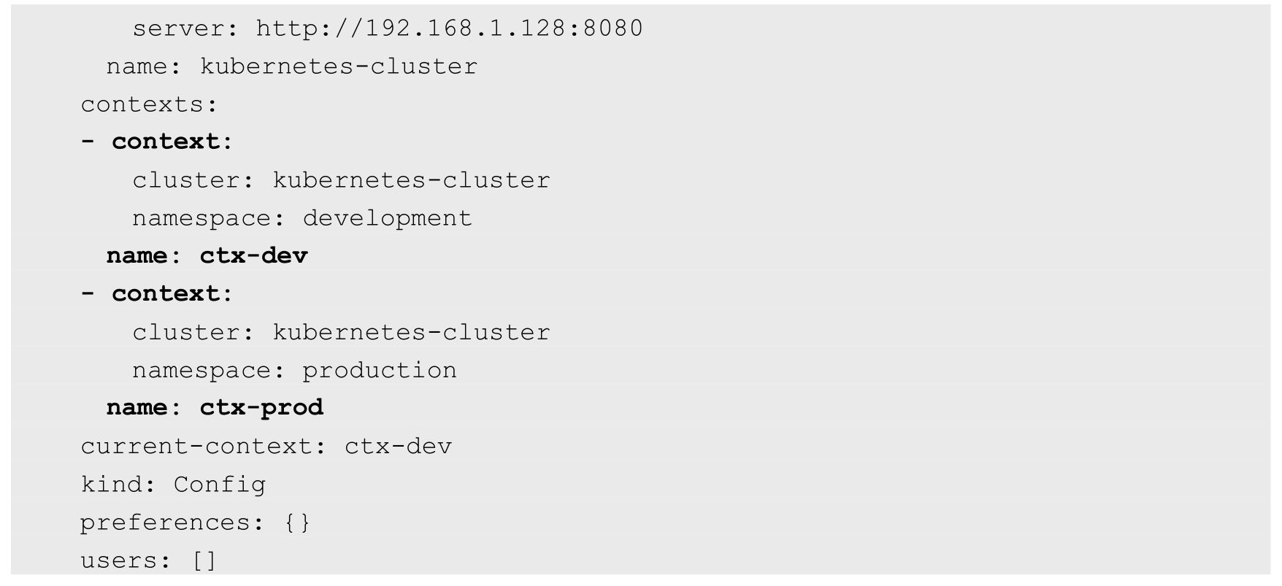

注意，通过kubectl config命令在${HOME}/.kube目录下生成了一个名为config的文件，文件的内容为以kubectl config view命令查看到的内容。所以，也可以通过手工编辑该文件的方式来设置Context。

### 10.3.3　设置工作组在特定Context环境下工作

使用kubectl config use-context <context_name>命令设置当前运行环境。

下面的命令将把当前运行环境设置为ctx-dev：



运行这个命令后，当前的运行环境被设置为开发组所需的环境。之后的所有操作都将在名为development的命名空间中完成。

现在，以redis-slave RC为例创建两个Pod：

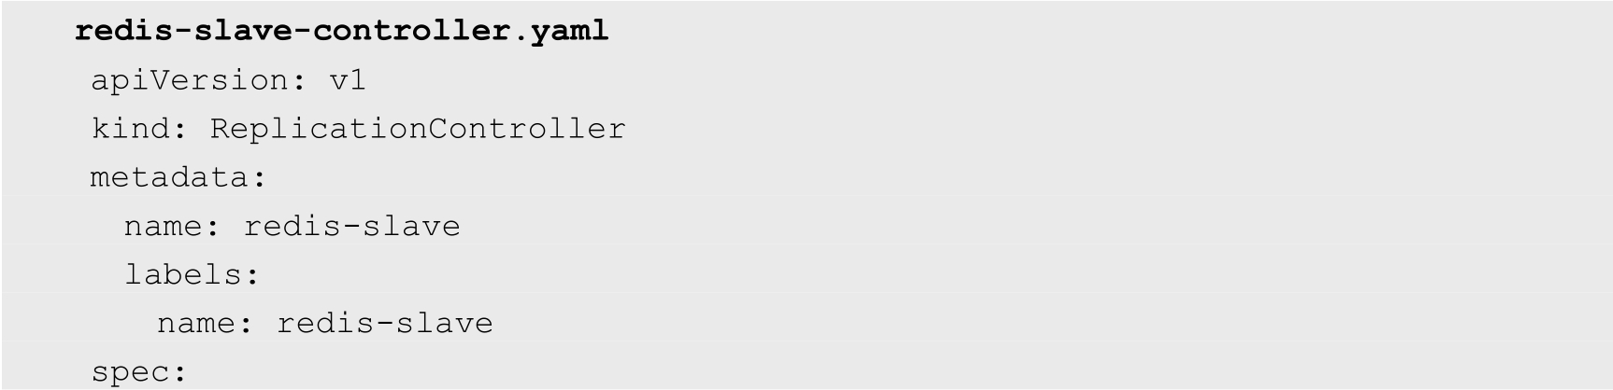

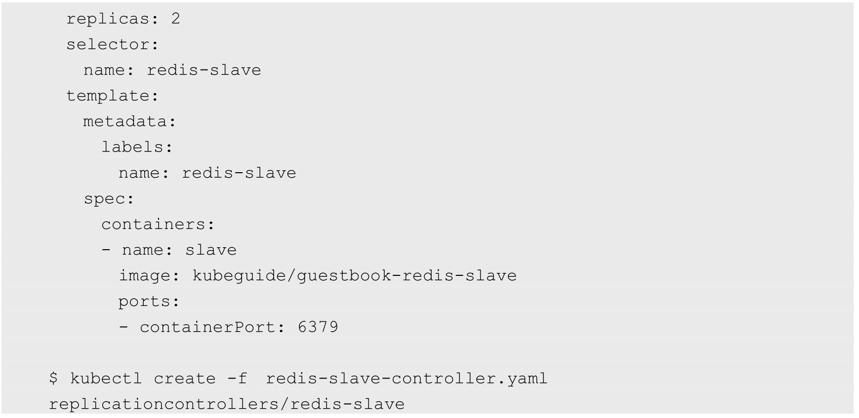

查看创建好的Pod：

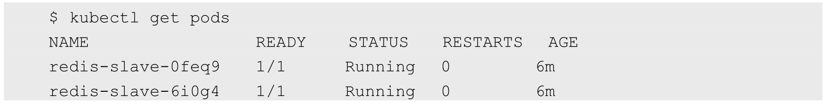

可以看到容器被正确创建并运行起来了。而且，由于当前运行环境是ctx-dev，所以不会影响生产运维组的工作。

切换到生产运维组的运行环境：



查看RC和Pod：

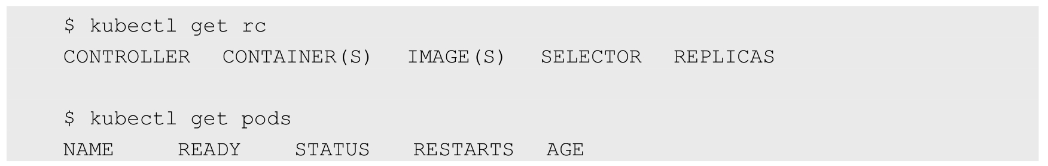

结果为空，说明看不到开发组创建的RC和Pod。

现在也为生产运维组创建两个redis-slave的Pod：



查看创建好的Pod：

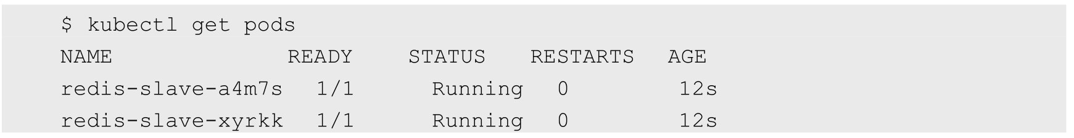

可以看到容器被正确创建并运行起来了，并且当前运行环境是ctx-prod，也不会影响开发组的工作。

至此，我们为两个工作组分别设置了两个运行环境，设置好当前运行环境时，各工作组之间的工作将不会相互干扰，并且都能在同一个Kubernetes集群中同时工作。

## 10.4　Kubernetes资源管理

本节先讲解Pod的两个重要参数：CPU Request与Memory Request。在大多数情况下，我们在定义Pod时并没有定义这两个参数，此时Kubernetes会认为该Pod所需的资源很少，并可以将其调度到任何可用的Node上。这样一来，当集群中的计算资源不很充足时，如果集群中的Pod负载突然加大，就会使某个Node的资源严重不足。

为了避免系统挂掉，该Node会选择“清理”某些Pod来释放资源，此时每个Pod都可能成为牺牲品。但有些Pod担负着更重要的职责，比其他Pod更重要，比如与数据存储相关的、与登录相关的、与查询余额相关的，即使系统资源严重不足，也需要保障这些Pod的存活，Kubernetes中该保障机制的核心如下。

◎　通过资源限额来确保不同的Pod只能占用指定的资源。

◎　允许集群的资源被超额分配，以提高集群的资源利用率。

◎　为Pod划分等级，确保不同等级的Pod有不同的服务质量（QoS），资源不足时，低等级的Pod会被清理，以确保高等级的Pod稳定运行。

Kubernetes集群里的节点提供的资源主要是计算资源，计算资源是可计量的能被申请、分配和使用的基础资源，这使之区别于API资源（API Resources，例如Pod和Services等）。当前Kubernetes集群中的计算资源主要包括CPU、GPU及Memory，绝大多数常规应用是用不到GPU的，因此这里重点介绍CPU与Memory的资源管理问题。

CPU与Memory是被Pod使用的，因此在配置Pod时可以通过参数CPU Request及Memory Request为其中的每个容器指定所需使用的CPU与Memory量，Kubernetes会根据Request的值去查找有足够资源的Node来调度此Pod，如果没有，则调度失败。

我们知道，一个程序所使用的CPU与Memory是一个动态的量，确切地说，是一个范围，跟它的负载密切相关：负载增加时，CPU和Memory的使用量也会增加。因此最准确的说法是，某个进程的CPU使用量为0.1个CPU～1个CPU，内存占用则为500MB～1GB。对应到Kubernetes的Pod容器上，就是下面这4个参数：

◎　spec.container[].resources.requests.cpu；

◎　spec.container[].resources.limits.cpu；

◎　spec.container[].resources.requests.memory；

◎　spec.container[].resources.limits.memory。

其中，limits对应资源量的上限，即最多允许使用这个上限的资源量。由于CPU资源是可压缩的，进程无论如何也不可能突破上限，因此设置起来比较容易。对于Memory这种不可压缩资源来说，它的Limit设置就是一个问题了，如果设置得小了，当进程在业务繁忙期试图请求超过Limit限制的Memory时，此进程就会被Kubernetes杀掉。因此，Memory的Request与Limit的值需要结合进程的实际需求谨慎设置。如果不设置CPU或Memory的Limit值，会怎样呢？在这种情况下，该Pod的资源使用量有一个弹性范围，我们不用绞尽脑汁去思考这两个Limit的合理值，但问题也来了，考虑下面的例子：

Pod A的 Memory Request被设置为1GB，Node A当时空闲的Memory为1.2GB，符合Pod A的需求，因此Pod A被调度到Node A上。运行3天后，Pod A的访问请求大增，内存需要增加到1.5GB，此时Node A的剩余内存只有200MB，由于Pod A新增的内存已经超出系统资源，所以在这种情况下，Pod A就会被Kubernetes杀掉。

没有设置Limit的Pod，或者只设置了CPU Limit或者Memory Limit两者之一的Pod，表面看都是很有弹性的，但实际上，相对于4个参数都被设置的Pod，是处于一种相对不稳定的状态的，它们与4个参数都没设置的Pod相比，只是稳定一点而已。理解了这一点，就很容易理解Resource QoS问题了。

如果我们有成百上千个不同的Pod，那么先手动设置每个Pod的这4个参数，再检查并确保这些参数的设置，都是合理的。比如不能出现内存超过2GB或者CPU占据2个核心的Pod。最后还得手工检查不同租户（Namespace）下的Pod的资源使用量是否超过限额。为此，Kubernetes提供了另外两个相关对象：LimitRange及ResourceQuota，前者解决request与limit参数的默认值和合法取值范围等问题，后者则解决约束租户的资源配额问题。

本章从计算资源管理（Compute Resources）、服务质量管理（QoS）、资源配额管理（LimitRange、ResourceQuota）等方面，对Kubernetes集群内的资源管理进行详细说明，并结合实践操作、常见问题分析和一个完整的示例，力求对Kubernetes集群资源管理相关的运维工作提供指导。

### 10.4.1　计算资源管理

1.详解Requests和Limits参数

以CPU为例，图10.3显示了未设置Limits和设置了Requests、Limits的CPU使用率的区别。

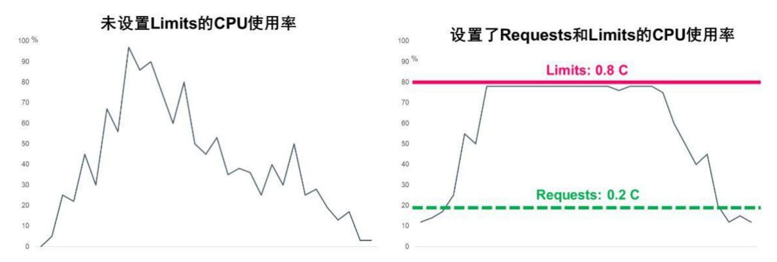

图10.3　未设置和设置了Requests 及Limits的CPU使用率的区别

尽管Requests和Limits只能被设置到容器上，但是设置Pod级别的Requests和Limits能大大提高管理Pod的便利性和灵活性，因此在Kubernetes中提供了对Pod级别的Requests和Limits的配置。对于CPU和内存而言，Pod的Requests或Limits是指该Pod中所有容器的Requests或Limits的总和（对于Pod中没有设置Requests或Limits的容器，该项的值被当作0或者按照集群配置的默认值来计算）。下面对CPU和内存这两种计算资源的特点进行说明。

1）CPU

CPU的Requests和Limits是通过CPU数（cpus）来度量的。CPU的资源值是绝对值，而不是相对值，比如0.1CPU在单核或多核机器上是一样的，都严格等于0.1 CPU core。

2）Memory

内存的Requests和Limits计量单位是字节数。使用整数或者定点整数加上国际单位制（International System of Units）来表示内存值。国际单位制包括十进制的E、P、T、G、M、K、m，或二进制的Ei、Pi、Ti、Gi、Mi、Ki。KiB与MiB是以二进制表示的字节单位，常见的KB与MB则是以十进制表示的字节单位，比如：

◎　1 KB（KiloByte）= 1000 Bytes = 8000 Bits；

◎　1 KiB（KibiByte）= 210 Bytes = 1024 Bytes = 8192 Bits。

因此，128974848、129e6、129M、123Mi的内存配置是一样的。

Kubernetes的计算资源单位是大小写敏感的，因为m可以表示千分之一单位（milli unit），而M可以表示十进制的1000，二者的含义不同；同理，小写的k不是一个合法的资源单位。

以某个Pod中的资源配置为例：

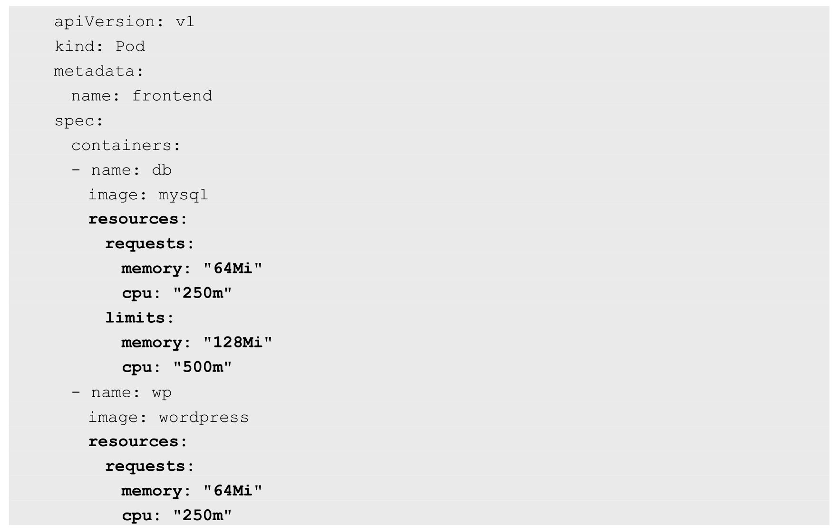



如上所示，该Pod包含两个容器，每个容器配置的Requests都是0.25CPU和64MiB（226 Bytes）内存，而配置的Limits都是0.5CPU和128MiB（227 Bytes）内存。

这个Pod的Requests和Limits等于Pod中所有容器对应配置的总和，所以Pod的Requests是0.5CPU和128MiB（227 Bytes）内存，Limits是1CPU和256MiB（228 Bytes）内存。

2.基于Requests和Limits的Pod调度机制

当一个Pod创建成功时，Kubernetes调度器（Scheduler）会为该Pod选择一个节点来执行。对于每种计算资源（CPU和Memory）而言，每个节点都有一个能用于运行Pod的最大容量值。调度器在调度时，首先要确保调度后该节点上所有Pod的CPU和内存的Requests总和，不超过该节点能提供给Pod使用的CPU和Memory的最大容量值。

例如，某个节点上的CPU资源充足，而内存为4GB，其中3GB可以运行Pod，而某Pod的Memory Requests为1GB、Limits为2GB，那么在这个节点上最多可以运行3个这样的Pod。

这里需要注意：可能某节点上的实际资源使用量非常低，但是已运行Pod配置的Requests值的总和非常高，再加上需要调度的Pod的Requests值，会超过该节点提供给Pod的资源容量上限，这时Kubernetes仍然不会将Pod调度到该节点上。如果Kubernetes将Pod调度到该节点上，之后该节点上运行的Pod又面临服务峰值等情况，就可能导致Pod资源短缺。

接着上面的例子，假设该节点已经启动3个Pod实例，而这3个Pod的实际内存使用都不足500MB，那么理论上该节点的可用内存应该大于 1.5GB。但是由于该节点的Pod Requests总和已经达到节点的可用内存上限，因此Kubernetes不会再将任何Pod实例调度到该节点上。

3.Requests和Limits的背后机制

kubelet在启动Pod的某个容器时，会将容器的Requests和Limits值转化为相应的容器启动参数传递给容器执行器（Docker或者rkt）。

如果容器的执行环境是Docker，那么容器的如下4个参数是这样传递给Docker的。

1）spec.container[].resources.requests.cpu

这个参数会转化为core数（比如配置的100m会转化为0.1），然后乘以1024，再将这个结果作为--cpu-shares参数的值传递给docker run命令。在docker run命令中，--cpu-share参数是一个相对权重值（Relative Weight），这个相对权重值会决定Docker在资源竞争时分配给容器的资源比例。

举例说明--cpu-shares参数在Docker中的含义：比如将两个容器的CPU Requests分别设置为1和2，那么容器在docker run启动时对应的--cpu-shares参数值分别为1024和2048，在主机CPU资源产生竞争时，Docker会尝试按照1∶2的配比将CPU资源分配给这两个容器使用。

这里需要区分清楚的是：这个参数对于Kubernetes而言是绝对值，主要用于Kubernetes调度和管理；同时Kubernetes会将这个参数的值传递给docker run的--cpu-shares参数。--cpu-shares参数对于Docker而言是相对值，主要用于资源分配比例。

2）spec.container[].resources.limits.cpu

这个参数会转化为millicore数（比如配置的1被转化为1000，而配置的100m被转化为100），将此值乘以100000，再除以1000，然后将结果值作为--cpu-quota参数的值传递给docker run命令。docker run命令中另外一个参数--cpu-period默认被设置为100000，表示Docker重新计量和分配CPU的使用时间间隔为100000μs（100ms）。

Docker的--cpu-quota参数和--cpu-period参数一起配合完成对容器CPU的使用限制：比如Kubernetes中配置容器的CPU Limits为0.1，那么计算后--cpu-quota为10000，而--cpu-period为100000，这意味着Docker在100ms内最多给该容器分配10ms×core的计算资源用量，10/100=0.1 core的结果与Kubernetes配置的意义是一致的。

注意：如果kubelet的启动参数--cpu-cfs-quota被设置为true，那么kubelet会强制要求所有Pod都必须配置CPU Limits（如果Pod没有配置，则集群提供了默认配置也可以）。从Kubernetes 1.2版本开始，这个--cpu-cfs-quota启动参数的默认值就是true。

3）spec.container[].resources.requests.memory

这个参数值只提供给Kubernetes调度器作为调度和管理的依据，不会作为任何参数传递给Docker。

4）spec.container[].resources.limits.memory

这个参数值会转化为单位为Bytes的整数，数值会作为--memory参数传递给docker run命令。

如果一个容器在运行过程中使用了超出了其内存Limits配置的内存限制值，那么它可能会被杀掉，如果这个容器是一个可重启的容器，那么之后它会被kubelet重新启动。因此对容器的Limits配置需要进行准确测试和评估。

与内存Limits不同的是，CPU在容器技术中属于可压缩资源，因此对CPU的Limits配置一般不会因为偶然超标使用而导致容器被系统杀掉。

4.计算资源使用情况监控

Pod的资源用量会作为Pod的状态信息一同上报给Master。如果在集群中配置了Heapster来监控集群的性能数据，那么还可以从Heapster中查看Pod的资源用量信息。

5.计算资源相关常见问题分析

（1）Pod状态为Pending，错误信息为FailedScheduling。如果Kubernetes调度器在集群中找不到合适的节点来运行Pod，那么这个Pod会一直处于未调度状态，直到调度器找到合适的节点为止。每次调度器尝试调度失败时，Kubernetes都会产生一个事件，我们可以通过下面这种方式来查看事件的信息：

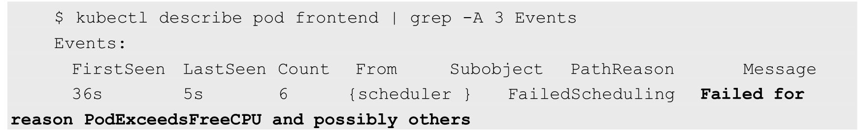

在上面这个例子中，名为frontend的Pod由于节点的CPU资源不足而调度失败（Pod ExceedsFreeCPU），同样，如果内存不足，则也可能导致调度失败（PodExceedsFreeMemory）。

如果一个或者多个Pod调度失败且有这类错误，那么可以尝试以下几种解决方法。

◎　添加更多的节点到集群中。

◎　停止一些不必要的运行中的Pod，释放资源。

◎　检查Pod的配置，错误的配置可能导致该Pod永远无法被调度执行。比如整个集群中所有节点都只有1 CPU，而Pod配置的CPU Requests为2，该Pod就不会被调度执行。

我们可以使用kubectl describe nodes命令来查看集群中节点的计算资源容量和已使用量：

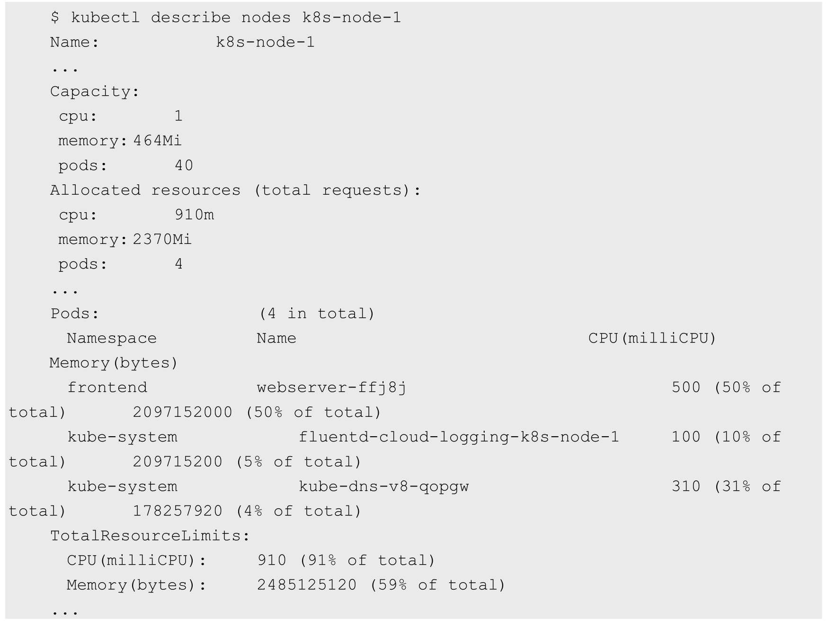

超过可用资源容量上限（Capacity）和已分配资源量（Allocated resources）差额的Pod无法运行在该Node上。在这个例子中，如果一个Pod的Requests超过90 millicpus或者超过1341MiB内存，就无法运行在这个节点上。在10.4.4节中，我们还可以配置针对一组Pod的Requests和Limits总量的限制，这种限制可以作用于命名空间，通过这种方式可以防止一个命名空间下的用户将所有资源据为己有。

（2）容器被强行终止（Terminated）。如果容器使用的资源超过了它配置的Limits，那么该容器可能会被强制终止。我们可以通过kubectl describe pod命令来确认容器是否因为这个原因被终止：

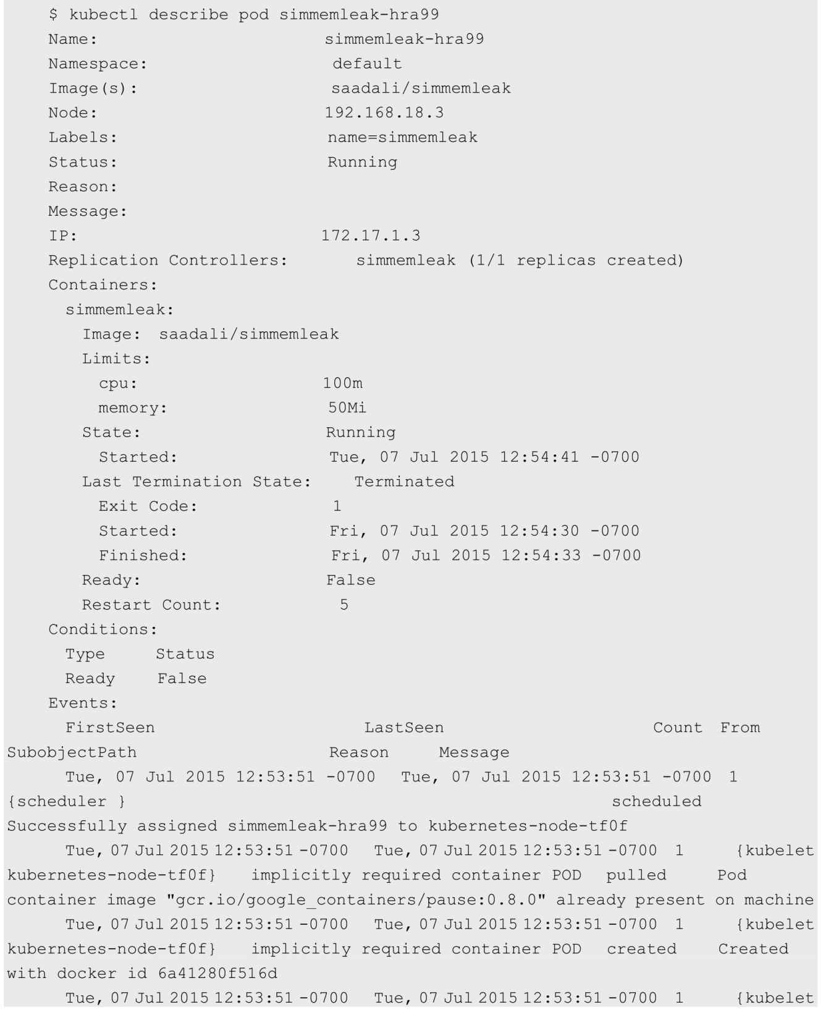

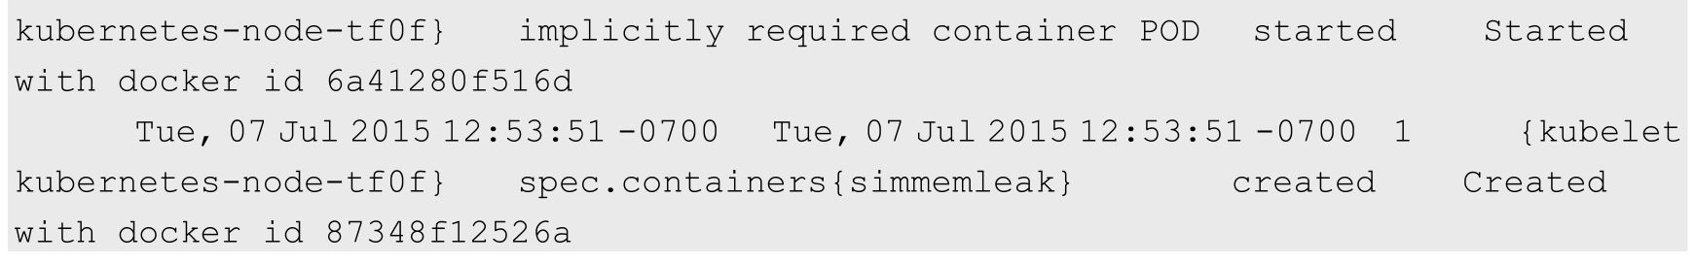

Restart Count: 5说明这个名为simmemleak的容器被强制终止并重启了5次。

我们可以在使用kubectl get pod命令时添加-o go-template=...格式参数来读取已终止容器之前的状态信息：

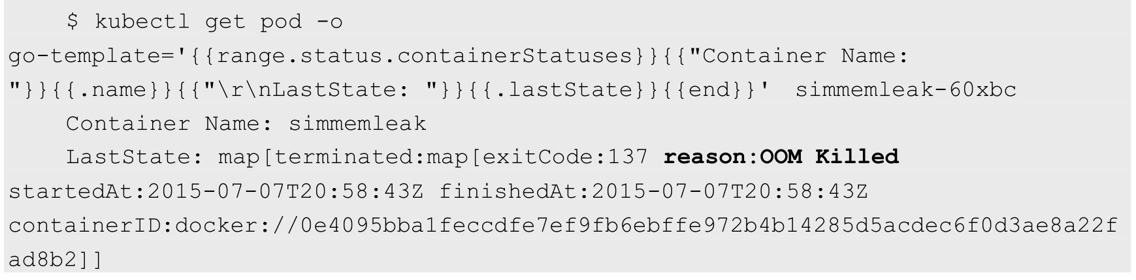

可以看到这个容器因为reason:OOM Killed而被强制终止，说明这个容器的内存超过了限制（Out of Memory）。

6.对大内存页（Huge Page）资源的支持

在计算机发展的早期阶段，程序员是直接对内存物理地址编程的，并且需要自己管理内存，很容易由于内存地址错误导致操作系统崩溃，而且出现了一些恶意程序对操作系统进行破坏。后来人们将硬件和软件（操作系统）相结合，推出了虚拟地址的概念，同时推出了内存页的概念，以及CPU的逻辑内存地址与物理内存（条）地址的映射关系。

在现代操作系统中，内存是以Page（页，有时也可以称之为Block）为单位进行管理的，而不以字节为单位，包括内存的分配和回收都基于Page。典型的Page大小为4KB，因此用户进程申请1MB内存就需要操作系统分配256个Page，而1GB内存对应26万多个Page！

为了实现快速内存寻址，CPU内部以硬件方式实现了一个高性能的内存地址映射的缓存表——TLB（Translation Lookaside Buffer），用来保存逻辑内存地址与物理内存的对应关系。若目标地址的内存页物理地址不在TLB的缓存中或者TLB中的缓存记录失效，CPU就需要切换到低速的、以软件方式实现的内存地址映射表进行内存寻址，这将大大降低CPU的运算速度。针对缓存条目有限的TLB缓存表，提高TLB效率的最佳办法就是将内存页增大，这样一来，一个进程所需的内存页数量会相应减少很多。如果把内存页从默认的4KB改为2MB，那么1GB内存就只对应512个内存页了，TLB的缓存命中率会大大增加。这是不是意味着我们可以任意指定内存页的大小，比如1314MB的内存页？答案是否定的，因为这是由CPU来决定的，比如常见的Intel X86处理器可以支持的大内存页通常是2MB，个别型号的高端处理器则支持1GB的大内存页。

在Linux平台下，对于那些需要大量内存（1GB以上内存）的程序来说，大内存页的优势是很明显的，因为Huge Page大大提升了TLB的缓存命中率，又因为Linux对Huge Page提供了更为简单、便捷的操作接口，所以可以把它当作文件来进行读写操作。Linux使用Huge Page文件系统hugetlbfs支持巨页，这种方式更为灵活，我们可以设置Huge Page的大小，比如1GB、2GB甚至2.5GB，然后设置有多少物理内存用于分配Huge Page，这样就设置了一些预先分配好的Huge Page。可以将hugetlbfs文件系统挂载在/mnt/huge目录下，通过执行下面的指令完成设置：



在设置完成后，用户进程就可以使用mmap映射Huge Page目标文件来使用大内存页了，Intel DPDK便采用了这种做法，测试表明应用使用大内存页比使用4KB的内存页性能提高了10%～15%。

Kubernetes 1.14版本对Linux Huge Page的支持正式更新为GA稳定版。我们可以将Huge Page理解为一种特殊的计算资源：拥有大内存页的资源。而拥有Huge Page资源的Node也与拥有GPU资源的Node一样，属于一种新的可调度资源节点（Schedulable Resource Node）。

Huge Page也支持ResourceQuota来实现配额限制，类似CPU或者Memory，但不同于CPU或者内存，Huge Page资源属于不可超限使用的资源，拥有Huge Page能力的Node会将自身支持的Huge Page的能力信息自动上报给Kubernetes Master。

为此，Kubernetes引入了一个新的资源类型hugepages-<size>，来表示大内存页这种特殊的资源，比如hugepages-2Mi表示2MiB规格的大内存页资源。一个能提供2MiB规格Huge Page的Node，会上报自己拥有Hugepages-2Mi的大内存页资源属性，供需要这种规格的大内存页资源的Pod使用，而需要Huge Page资源的Pod只要给出相关的Huge Page的声明，就可以被正确调度到匹配的目标Node上了。相关例子如下：

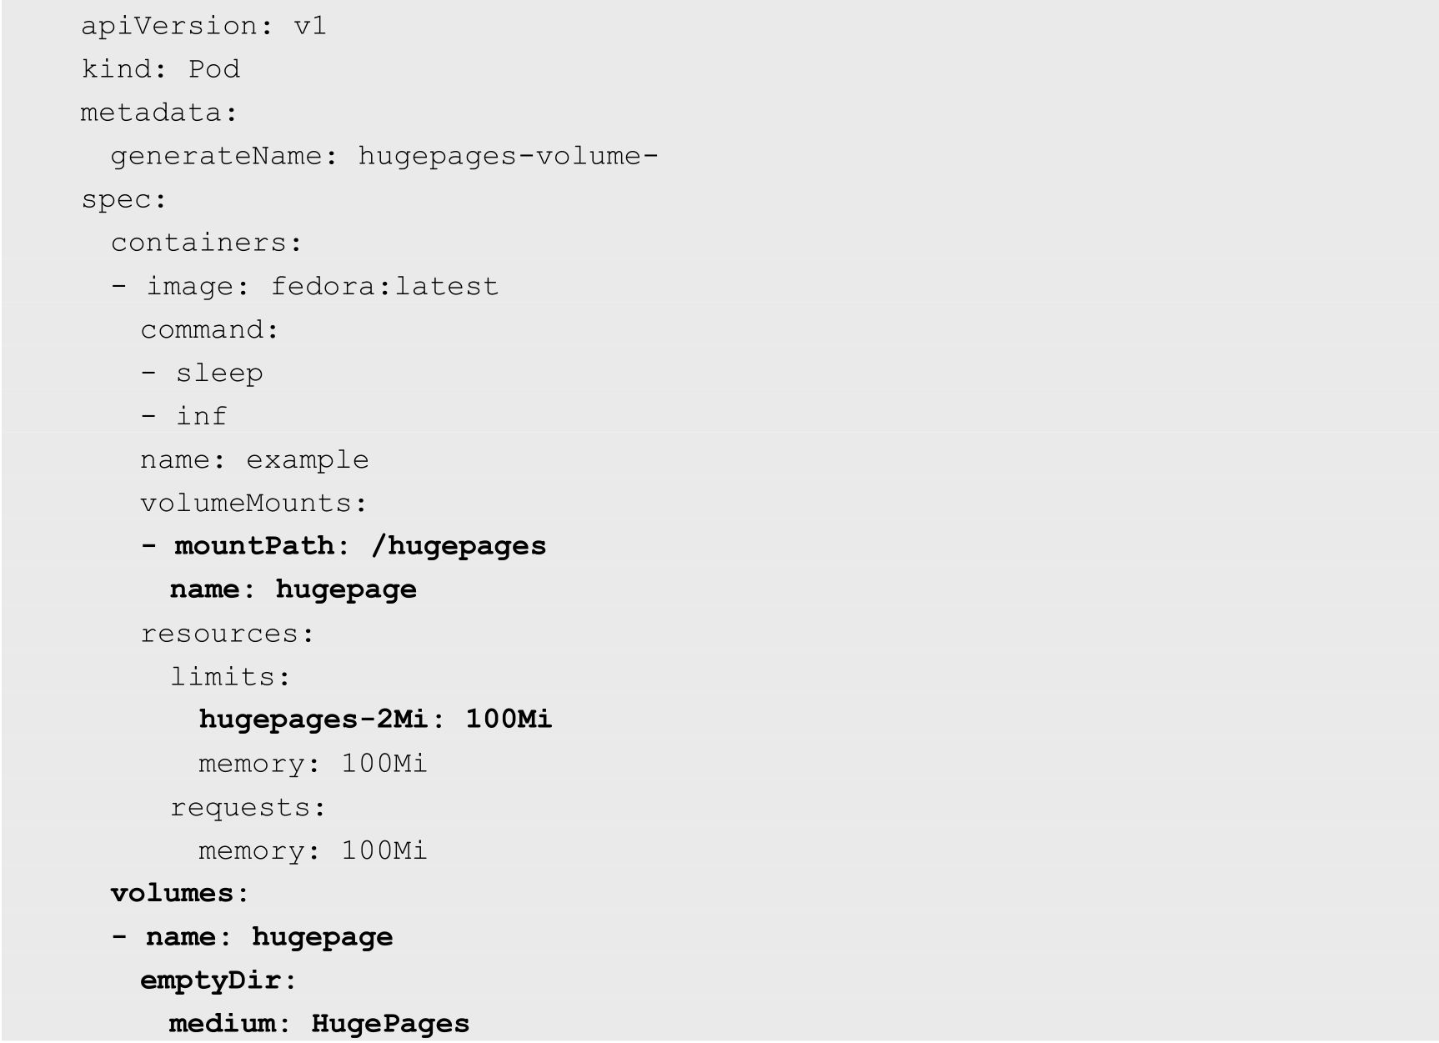

在上面的定义中有以下几个关键点：

◎　Huge Page需要被映射到Pod的文件系统中；

◎　Huge Page申请的request与limit必须相同，即申请固定大小的Huge Page，不能是可变的；

◎　在目前的版本中，Huge Page属于Pod级别的资源，未来计划成为Container级别的资源，即实现更细粒度的资源管理；

◎　存储卷emptyDir（挂载到容器内的/hugepages目录）的后台是由Huge Page支持的，因此应用不能使用超过request声明的内存大小。

在Kubernetes未来的版本中，计划继续实现下面的一些高级特性：

◎　支持容器级别的Huge Page的隔离能力；

◎　支持NUMA亲和能力以提升服务的质量；

◎　支持LimitRange配置Huge Page资源限额。

### 10.4.2　资源配置范围管理（LimitRange）

在默认情况下，Kubernetes不会对Pod加上CPU和内存限制，这意味着Kubernetes系统中任何Pod都可以使用其所在节点的所有可用的CPU和内存。通过配置Pod的计算资源Requests和Limits，我们可以限制Pod的资源使用，但对于Kubernetes集群管理员而言，配置每一个Pod的Requests和Limits是烦琐的，而且很受限制。更多时候，我们需要对集群内Requests和Limits的配置做一个全局限制。常见的配置场景如下。

◎　集群中的每个节点都有2GB内存，集群管理员不希望任何Pod申请超过2GB的内存：因为在整个集群中都没有任何节点能满足超过2GB内存的请求。如果某个Pod的内存配置超过2GB，那么该Pod将永远都无法被调度到任何节点上执行。为了防止这种情况的发生，集群管理员希望能在系统管理功能中设置禁止Pod申请超过2GB内存。

◎　集群由同一个组织中的两个团队共享，分别运行生产环境和开发环境。生产环境最多可以使用8GB内存，而开发环境最多可以使用512MB内存。集群管理员希望通过为这两个环境创建不同的命名空间，并为每个命名空间设置不同的限制来满足这个需求。

◎　用户创建Pod时使用的资源可能会刚好比整个机器资源的上限稍小，而恰好剩下的资源大小非常尴尬：不足以运行其他任务但整个集群加起来又非常浪费。因此，集群管理员希望设置每个Pod都必须至少使用集群平均资源值（CPU和内存）的20%，这样集群能够提供更好的资源一致性的调度，从而减少了资源浪费。

针对这些需求，Kubernetes提供了LimitRange机制对Pod和容器的Requests和Limits配置进一步做出限制。在下面的示例中，将说明如何将LimitsRange应用到一个Kubernetes的命名空间中，然后说明LimitRange的几种限制方式，比如最大及最小范围、Requests和Limits的默认值、Limits与Requests的最大比例上限等。

下面通过LimitRange的设置和应用对其进行说明。

1.创建一个Namespace

创建一个名为limit-example的Namespace：



2.为Namespace设置LimitRange

为Namespace“limit-example”创建一个简单的LimitRange。创建limits.yaml配置文件，内容如下：

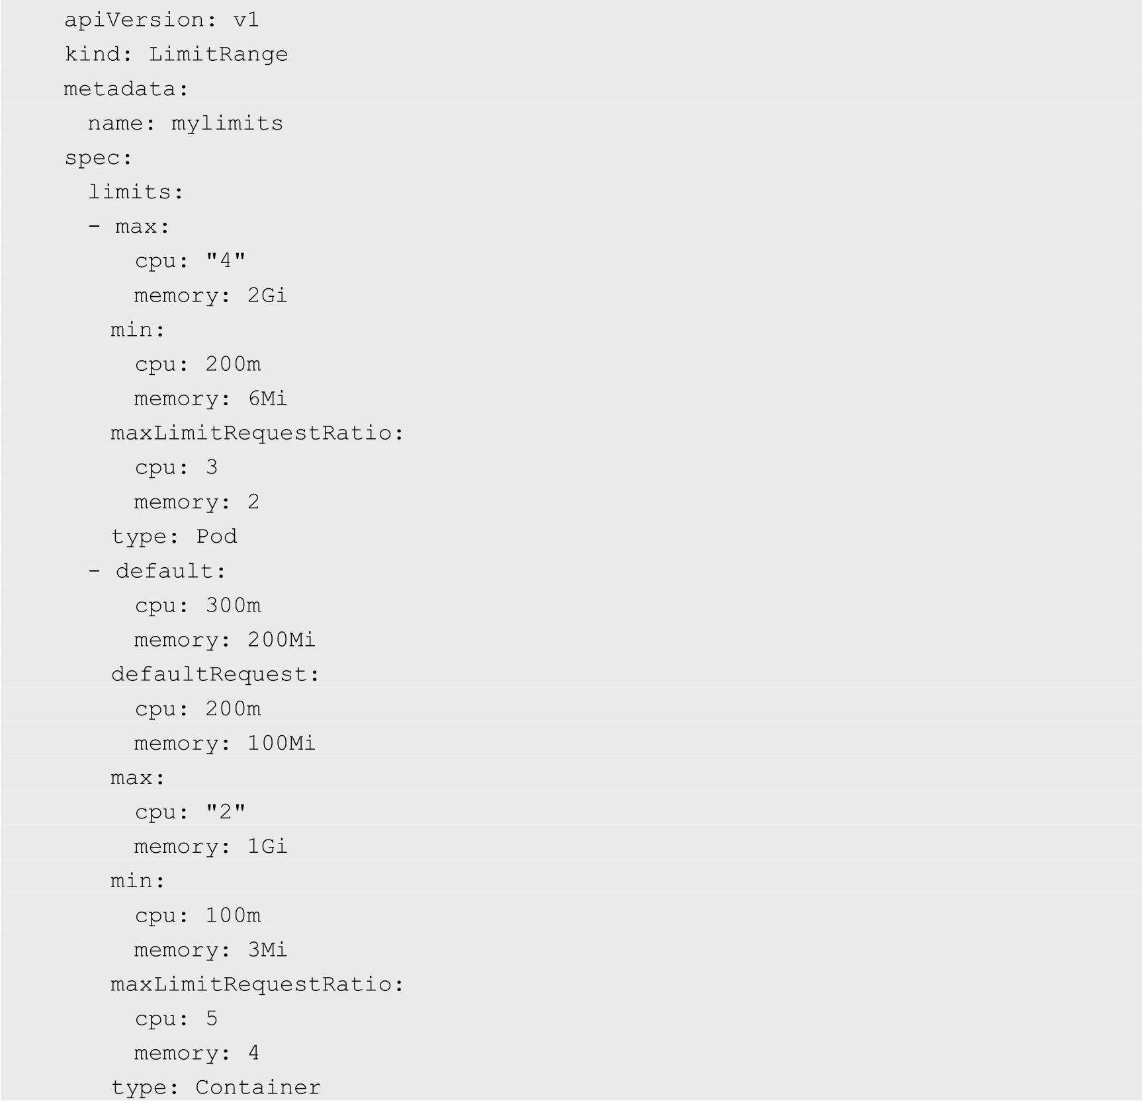

创建该LimitRange：



查看namespace limit-example中的LimitRange：

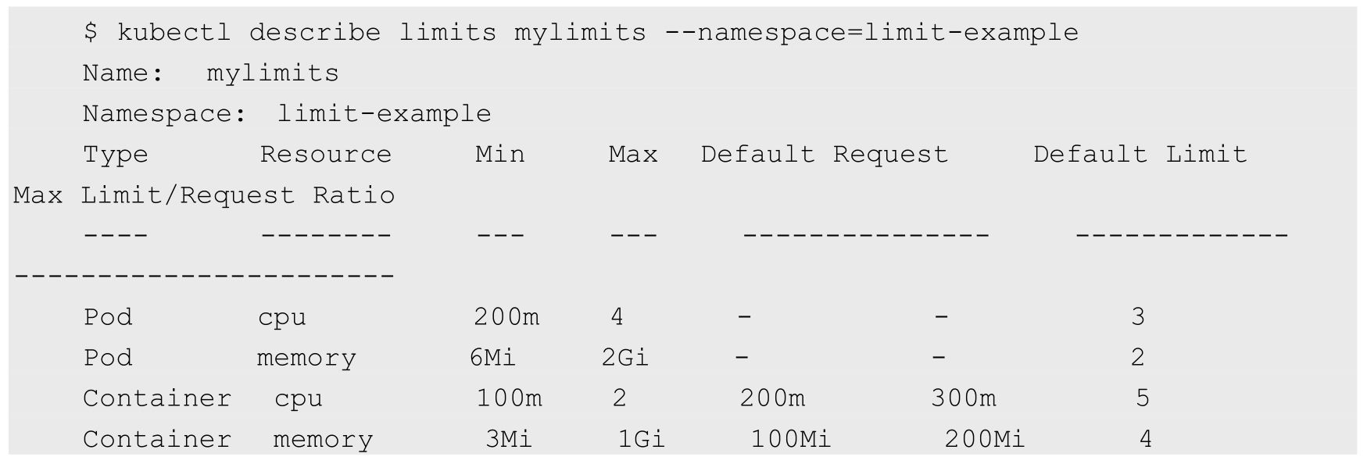

下面解释LimitRange中各项配置的意义和特点。

（1）不论是CPU还是内存，在LimitRange中，Pod和Container都可以设置Min、Max和Max Limit/Requests Ratio参数。Container还可以设置Default Request和Default Limit参数，而Pod不能设置Default Request和Default Limit参数。

（2）对Pod和Container的参数解释如下。

◎　Container的Min（上面的100m和3Mi）是Pod中所有容器的Requests值下限；Container的Max（上面的2和1Gi）是Pod中所有容器的Limits值上限；Container的Default Request（上面的200m和100Mi）是Pod中所有未指定Requests值的容器的默认Requests值；Container的Default Limit（上面的300m和200Mi）是Pod中所有未指定Limits值的容器的默认Limits值。对于同一资源类型，这4个参数必须满足以下关系：Min ≤ Default Request ≤ Default Limit ≤ Max。

◎　Pod的Min（上面的200m和6Mi）是Pod中所有容器的Requests值的总和下限；Pod的Max（上面的4和2Gi）是Pod中所有容器的Limits值的总和上限。当容器未指定Requests值或者Limits值时，将使用Container的Default Request值或者Default Limit值。

◎　Container的Max Limit/Requests Ratio（上面的5和4）限制了Pod中所有容器的Limits值与Requests值的比例上限；而Pod的Max Limit/Requests Ratio（上面的3和2）限制了Pod中所有容器的Limits值总和与Requests值总和的比例上限。

（3）如果设置了Container的Max，那么对于该类资源而言，整个集群中的所有容器都必须设置Limits，否则无法成功创建。Pod内的容器未配置Limits时，将使用Default Limit的值（本例中的300m CPU和200MiB内存），如果也未配置Default，则无法成功创建。

（4）如果设置了Container的Min，那么对于该类资源而言，整个集群中的所有容器都必须设置Requests。如果创建Pod的容器时未配置该类资源的Requests，那么在创建过程中会报验证错误。Pod里容器的Requests在未配置时，可以使用默认值defaultRequest（本例中的200m CPU和100MiB内存）；如果未配置而又没有使用默认值defaultRequest，那么会默认等于该容器的Limits；如果此时Limits也未定义，就会报错。

（5）对于任意一个Pod而言，该Pod中所有容器的Requests总和必须大于或等于6MiB，而且所有容器的Limits总和必须小于或等于1GiB；同样，所有容器的CPU Requests总和必须大于或等于200m，而且所有容器的CPU Limits总和必须小于或等于2。

（6）Pod里任何容器的Limits与Requests的比例都不能超过Container的Max Limit/Requests Ratio；Pod里所有容器的Limits总和与Requests的总和的比例不能超过Pod的Max Limit/Requests Ratio。

3.创建Pod时触发LimitRange限制

最后，让我们看看LimitRange生效时对容器的资源限制效果。

命名空间中LimitRange只会在Pod创建或者更新时执行检查。如果手动修改LimitRange为一个新的值，那么这个新的值不会去检查或限制之前已经在该命名空间中创建好的Pod。

如果在创建Pod时配置的资源值（CPU或者内存）超过了LimitRange的限制，那么该创建过程会报错，在错误信息中会说明详细的错误原因。

下面通过创建一个单容器Pod来展示默认限制是如何被配置到Pod上的：



查看已创建的Pod：

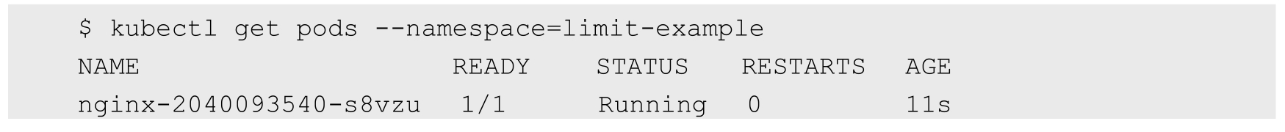

查看该Pod的resources相关信息：

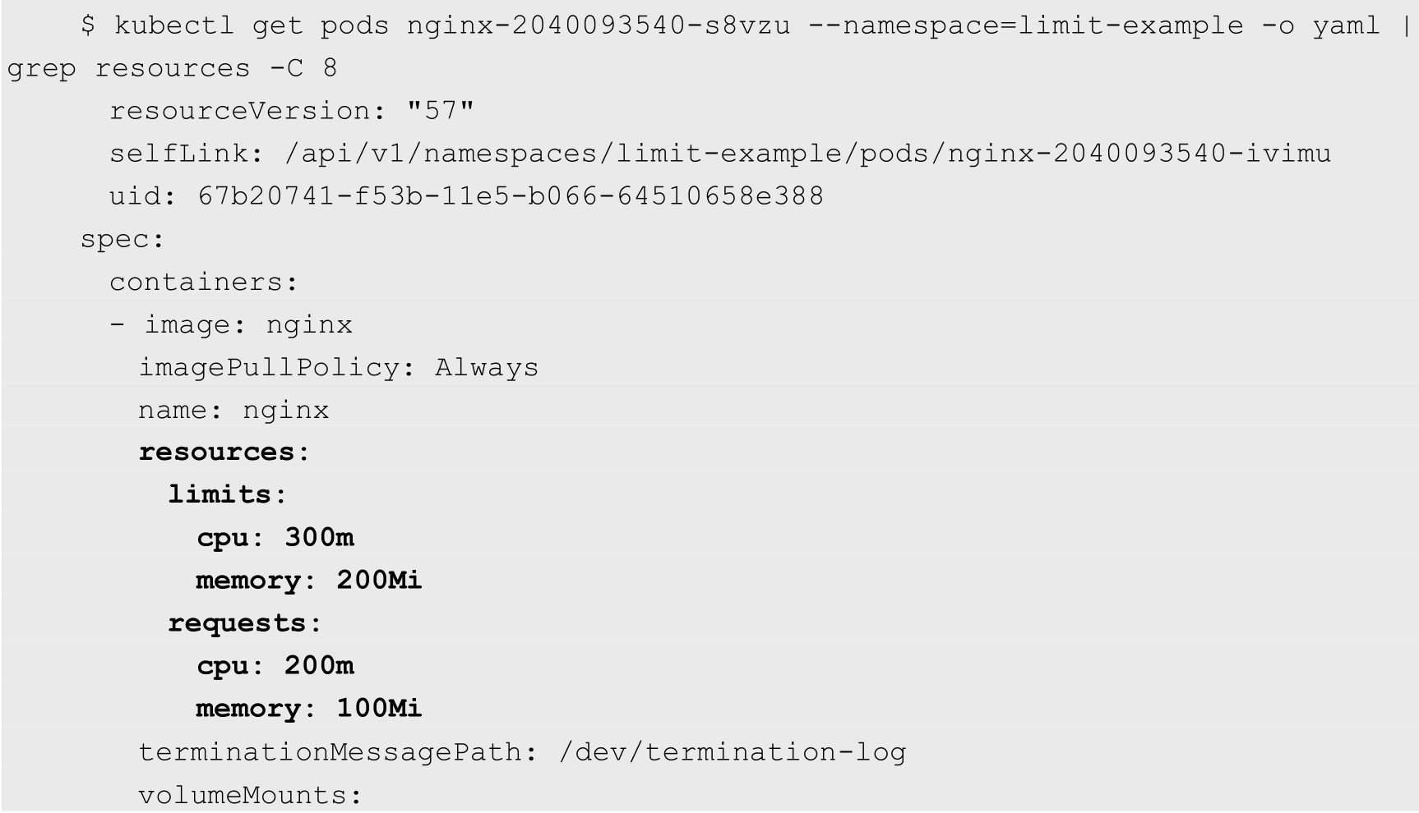

由于该Pod未配置资源Requests和Limits，所以使用了namespace limit-example中的默认CPU和内存定义的Requests和Limits值。

下面创建一个超出资源限制的Pod（使用3 CPU）：

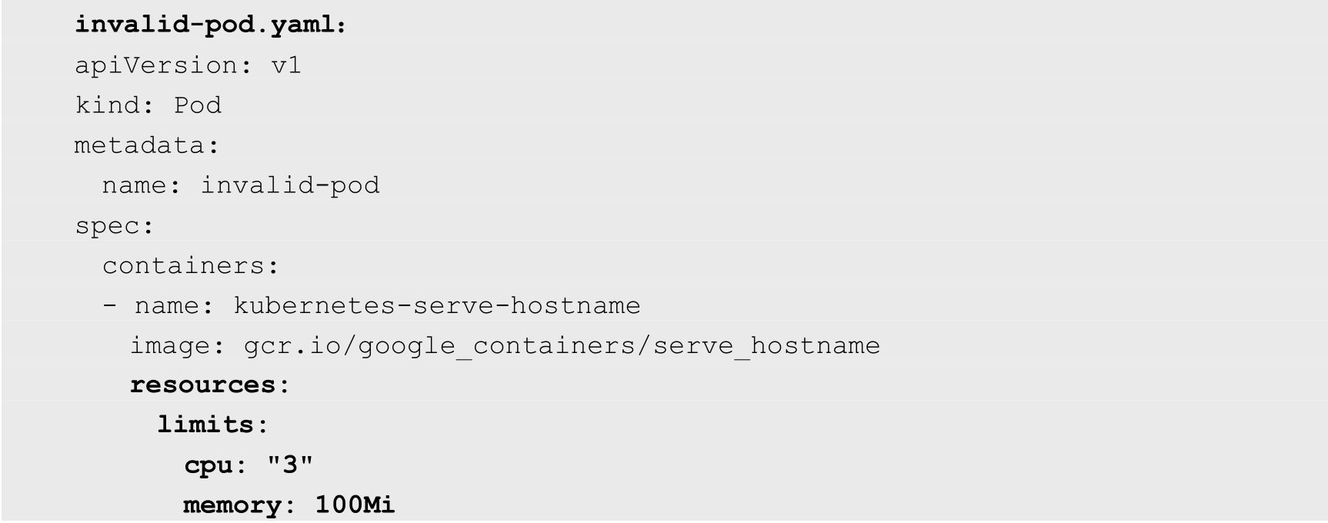

创建该Pod，可以看到系统报错了，并且提供的错误原因为超过资源限制：





接下来的例子展示了LimitRange对maxLimitRequestRatio的限制过程：

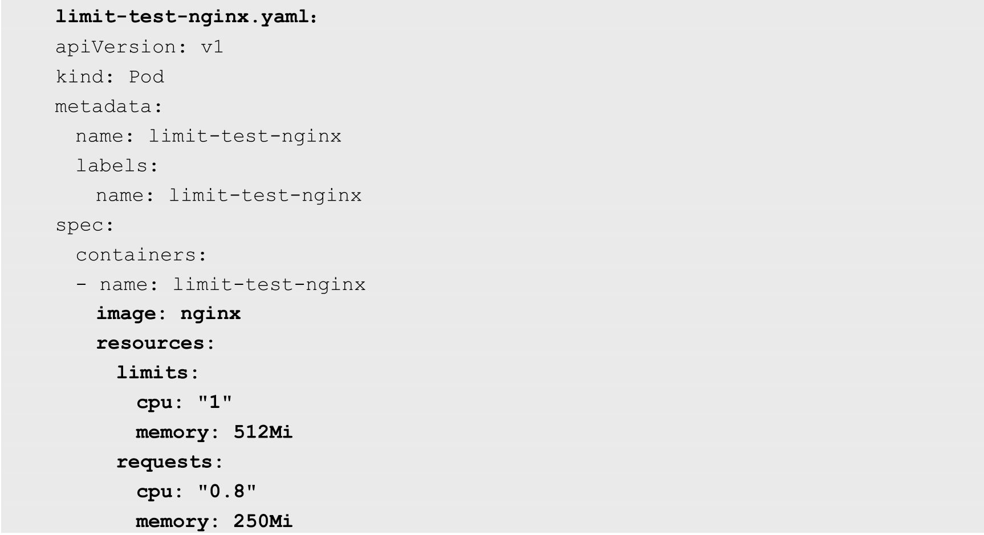

由于limit-test-nginx这个Pod的全部内存Limits总和与Requests总和的比例为512∶250，大于在LimitRange中定义的Pod的最大比率2（maxLimitRequestRatio.memory=2），因此创建失败：

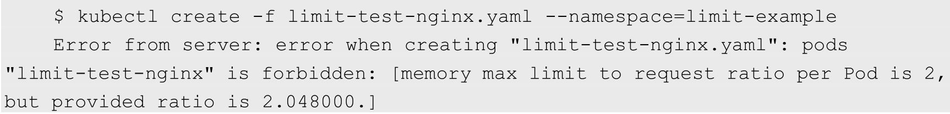

下面的例子为满足LimitRange限制的Pod：

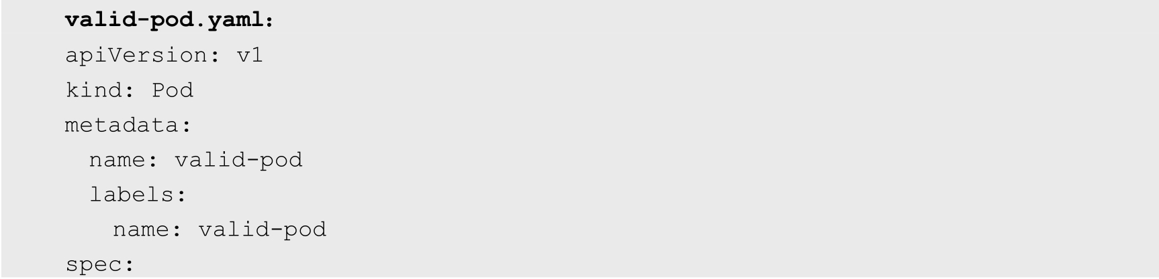

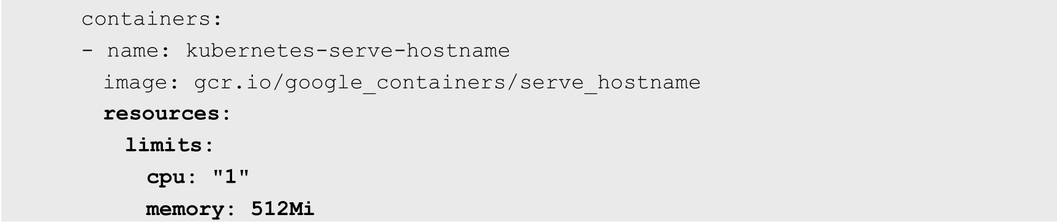

创建Pod将会成功：



查看该Pod的资源信息：

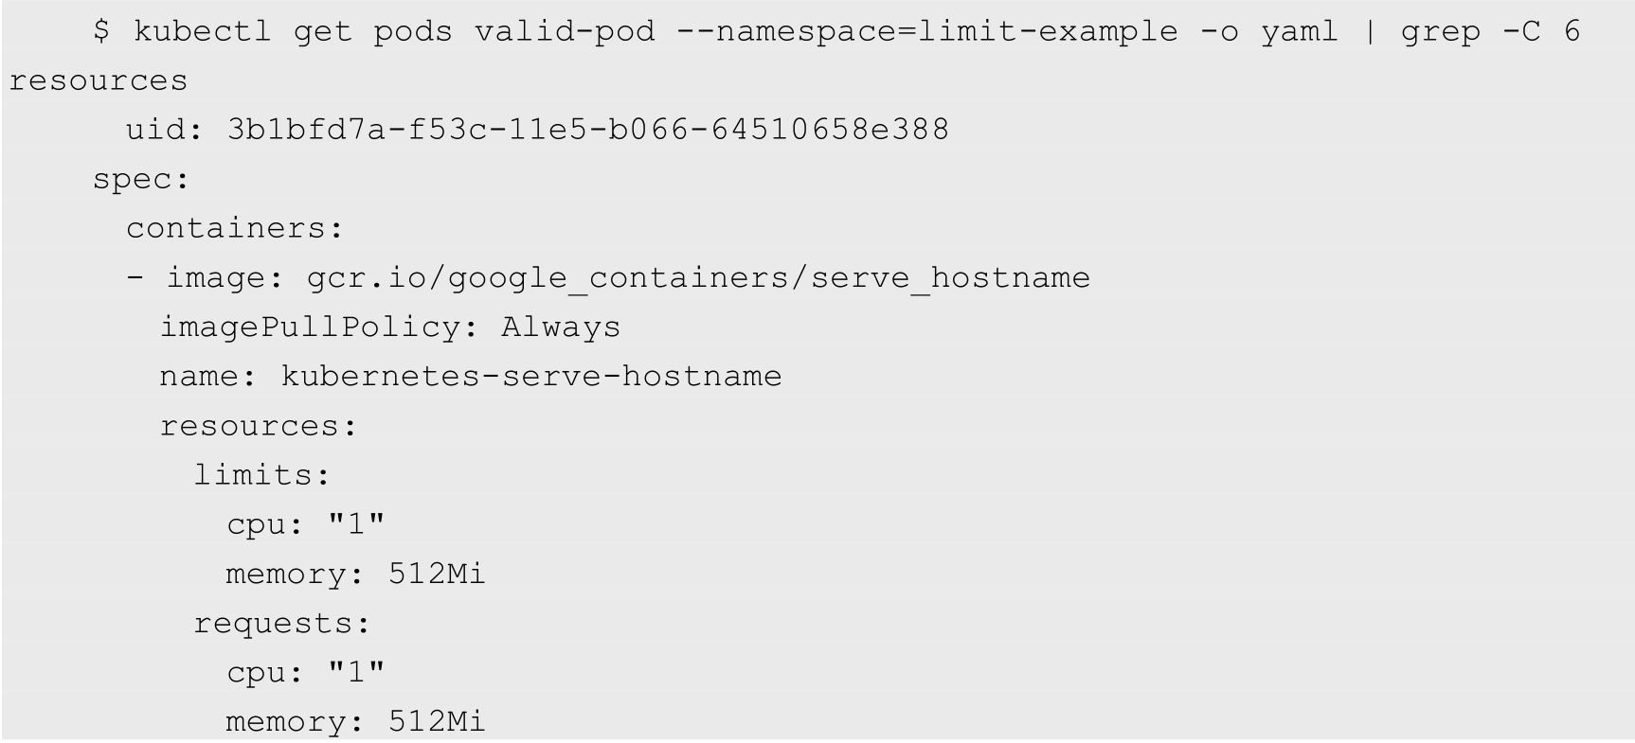

可以看到该Pod配置了明确的Limits和Requests，因此该Pod不会使用在namespace limit-example中定义的default和defaultRequest。

需要注意的是，CPU Limits强制配置这个选项在Kubernetes集群中默认是开启的；除非集群管理员在部署kubelet时，通过设置参数--cpu-cfs-quota=false来关闭该限制：

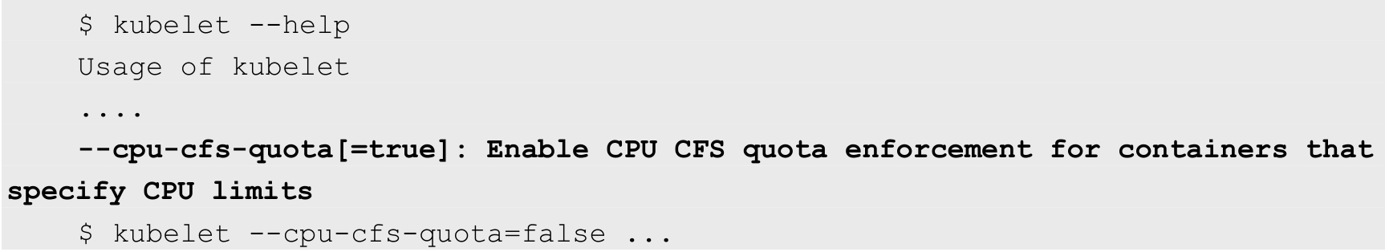

如果集群管理员希望对整个集群中容器或者Pod配置的Requests和Limits做限制，那么可以通过配置Kubernetes命名空间中的LimitRange来达到该目的。在Kubernetes集群中，如果Pod没有显式定义Limits和Requests，那么Kubernetes系统会将该Pod所在的命名空间中定义的LimitRange的default和defaultRequests配置到该Pod上。

### 10.4.3　资源服务质量管理（Resource QoS）

本节对Kubernetes如何根据Pod的Requests和Limits配置来实现针对Pod的不同级别的资源服务质量控制（QoS）进行说明。

在Kubernetes的资源QoS体系中，需要保证高可靠性的Pod可以申请可靠资源，而一些不需要高可靠性的Pod可以申请可靠性较低或者不可靠的资源。在10.4.1节中讲到了容器的资源配置分为Requests和Limits，其中Requests是Kubernetes调度时能为容器提供的完全可保障的资源量（最低保障），而Limits是系统允许容器运行时可能使用的资源量的上限（最高上限）。Pod级别的资源配置是通过计算Pod内所有容器的资源配置的总和得出来的。

Kubernetes中Pod的Requests和Limits资源配置有如下特点。

（1）如果Pod配置的Requests值等于Limits值，那么该Pod可以获得的资源是完全可靠的。

（2）如果Pod的Requests值小于Limits值，那么该Pod获得的资源可分成两部分：

◎　完全可靠的资源，资源量的大小等于Requests值；

◎　不可靠的资源，资源量最大等于Limits与Requests的差额，这份不可靠的资源能够申请到多少，取决于当时主机上容器可用资源的余量。

通过这种机制，Kubernetes可以实现节点资源的超售（Over Subscription），比如在CPU完全充足的情况下，某机器共有32GiB内存可提供给容器使用，容器配置为Requests值1GiB，Limits值为2GiB，那么在该机器上最多可以同时运行32个容器，每个容器最多可以使用2GiB内存，如果这些容器的内存使用峰值能错开，那么所有容器都可以正常运行。

超售机制能有效提高资源的利用率，同时不会影响容器申请的完全可靠资源的可靠性。

1.Requests和Limits对不同计算资源类型的限制机制

根据前面的内容可知，容器的资源配置满足以下两个条件：

◎　Requests<=节点可用资源；

◎　Requests<=Limits。

Kubernetes根据Pod配置的Requests值来调度Pod，Pod在成功调度之后会得到Requests值定义的资源来运行；而如果Pod所在机器上的资源有空余，则Pod可以申请更多的资源，最多不能超过Limits的值。下面看一下Requests和Limits针对不同计算资源类型的限制机制的差异。这种差异主要取决于计算资源类型是可压缩资源还是不可压缩资源。

1）可压缩资源

◎　Kubernetes目前支持的可压缩资源是CPU。

◎　Pod可以得到Pod的Requests配置的CPU使用量，而能否使用超过Requests值的部分取决于系统的负载和调度。不过由于目前Kubernetes和Docker的CPU隔离机制都是在容器级别隔离的，所以Pod级别的资源配置并不能完全得到保障；Pod级别的cgroups正在紧锣密鼓地开发中，如果将来引入，就可以确保Pod级别的资源配置准确运行。

◎　空闲CPU资源按照容器Requests值的比例分配。举例说明：容器A的CPU配置为Requests 1 Limits 10，容器B的CPU配置为Request 2 Limits 8，A和B同时运行在一个节点上，初始状态下容器的可用CPU为3cores，那么A和B恰好得到在它们的Requests中定义的CPU用量，即1CPU和2CPU。如果A和B都需要更多的CPU资源，而恰好此时系统的其他任务释放出1.5CPU，那么这1.5CPU将按照A和B的Requests值的比例1∶2分配给A和B，即最终A可使用1.5CPU，B可使用3CPU。

◎　如果Pod使用了超过在Limits 10中配置的CPU用量，那么cgroups会对Pod中的容器的CPU使用进行限流（Throttled）；如果Pod没有配置Limits 10，那么Pod会尝试抢占所有空闲的CPU资源（Kubernetes从1.2版本开始默认开启--cpu-cfs-quota，因此在默认情况下必须配置Limits）。

2）不可压缩资源

◎　Kubernetes目前支持的不可压缩资源是内存。

◎　Pod可以得到在Requests中配置的内存。如果Pod使用的内存量小于它的Requests的配置，那么这个Pod可以正常运行（除非出现操作系统级别的内存不足等严重问题）；如果Pod使用的内存量超过了它的Requests的配置，那么这个Pod有可能被Kubernetes杀掉：比如Pod A使用了超过Requests而不到Limits的内存量，此时同一机器上另外一个Pod B之前只使用了远少于自己的Requests值的内存，此时程序压力增大，Pod B向系统申请的总量不超过自己的Requests值的内存，那么Kubernetes可能会直接杀掉Pod A；另外一种情况是Pod A使用了超过Requests而不到Limits的内存量，此时Kubernetes将一个新的Pod调度到这台机器上，新的Pod需要使用内存，而只有Pod A使用了超过了自己的Requests值的内存，那么Kubernetes也可能会杀掉Pod A来释放内存资源。

◎　如果Pod使用的内存量超过了它的Limits设置，那么操作系统内核会杀掉Pod所有容器的所有进程中使用内存最多的一个，直到内存不超过Limits为止。

2.对调度策略的影响

◎　Kubernetes的kubelet通过计算Pod中所有容器的Requests的总和来决定对Pod的调度。

◎　不管是CPU还是内存，Kubernetes调度器和kubelet都会确保节点上所有Pod的Requests的总和不会超过在该节点上可分配给容器使用的资源容量上限。

3.服务质量等级（QoS Classes）

在一个超用（Over Committed，容器Limits总和大于系统容量上限）系统中，由于容器负载的波动可能导致操作系统的资源不足，最终可能导致部分容器被杀掉。在这种情况下，我们当然会希望优先杀掉那些不太重要的容器，那么如何衡量重要程度呢？Kubernetes将容器划分成3个QoS等级：Guaranteed（完全可靠的）、Burstable（弹性波动、较可靠的）和BestEffort（尽力而为、不太可靠的），这三种优先级依次递减，如图10.4所示。

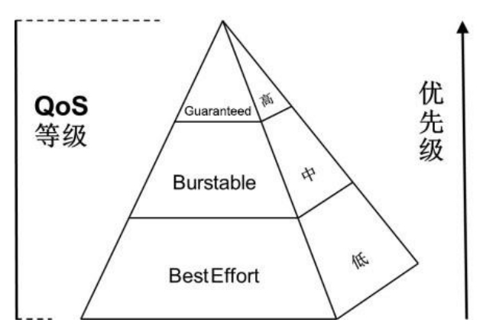

图10.4　QoS等级和优先级的关系

从理论上来说，QoS级别应该作为一个单独的参数来提供API，并由用户对Pod进行配置，这种配置应该与Requests和Limits无关。但在当前版本的Kubernetes的设计中，为了简化模式及避免引入太多的复杂性，QoS级别直接由Requests和Limits来定义。在Kubernetes中容器的QoS级别等于容器所在Pod的QoS级别，而Kubernetes的资源配置定义了Pod的三种QoS级别，如下所述。

1）Guaranteed

如果Pod中的所有容器对所有资源类型都定义了Limits和Requests，并且所有容器的Limits值都和Requests值全部相等（且都不为0），那么该Pod的QoS级别就是Guaranteed。注意：在这种情况下，容器可以不定义Requests，因为Requests值在未定义时默认等于Limits。

在下面这两个例子中定义的Pod QoS级别就是Guaranteed:

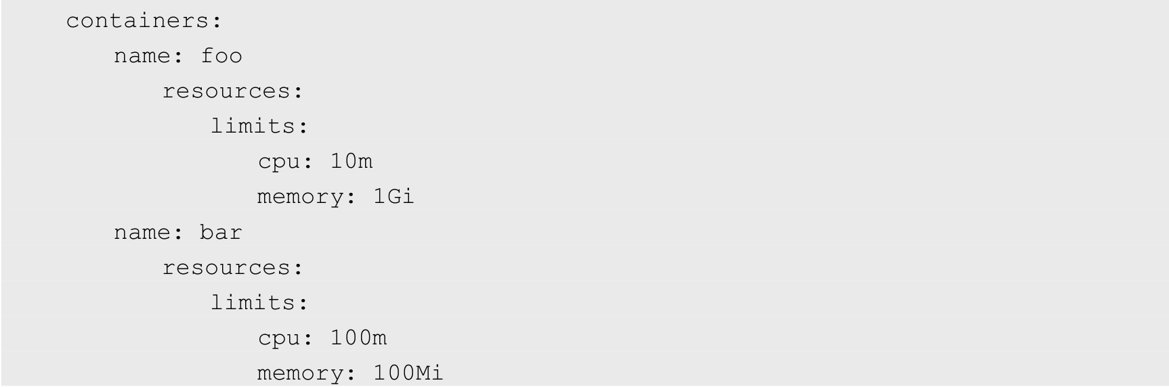

在上面的例子中未定义Requests值，所以其默认等于Limits值。而在下面这个例子中定义的Requests和Limits的值完全相同：

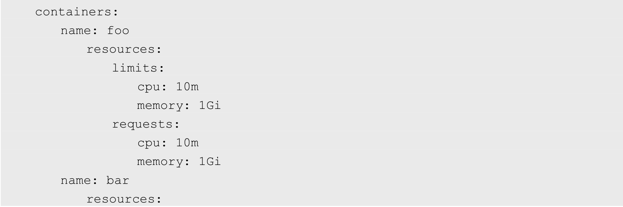



2）BestEffort

如果Pod中所有容器都未定义资源配置（Requests和Limits都未定义），那么该Pod的QoS级别就是BestEffort。

例如下面这个Pod定义：

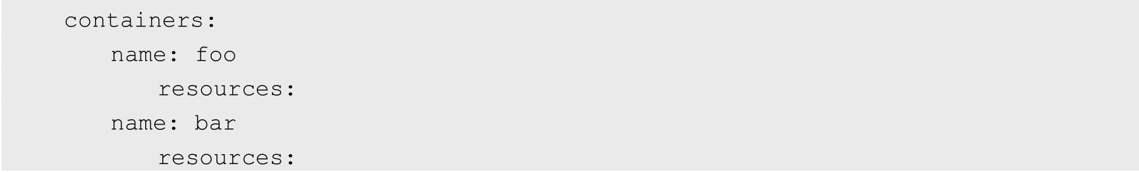

3）Burstable

当一个Pod既不为Guaranteed级别，也不为BestEffort级别时，该Pod的QoS级别就是Burstable。Burstable级别的Pod包括两种情况。第1种情况：Pod中的一部分容器在一种或多种资源类型的资源配置中定义了Requests值和Limits值（都不为0），且Requests值小于Limits值；第2种情况：Pod中的一部分容器未定义资源配置（Requests和Limits都未定义）。注意：在容器未定义Limits时，Limits值默认等于节点资源容量的上限。

下面几个例子中的Pod的QoS等级都是Burstable。

（1）容器foo的CPU Requests不等于Limits：

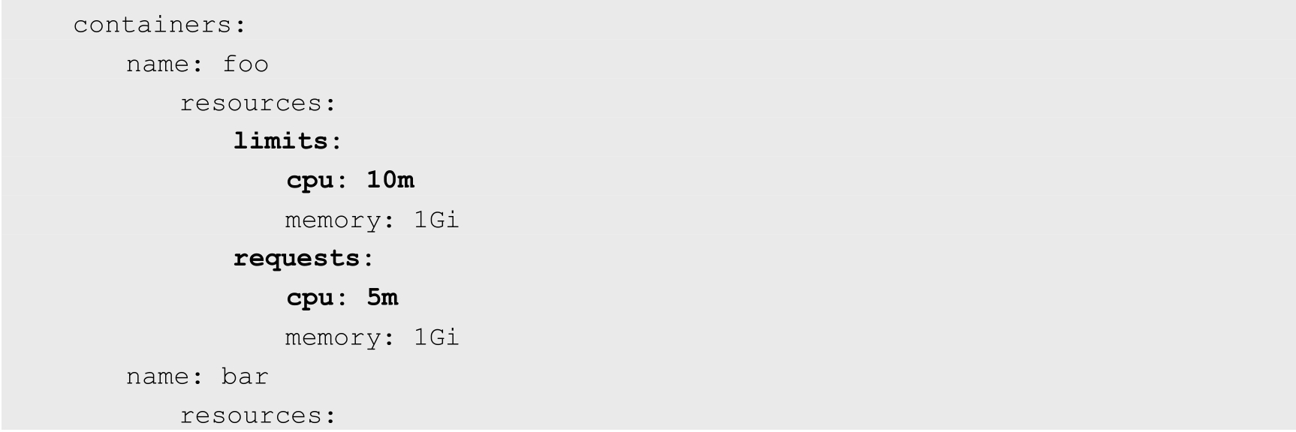



（2）容器bar未定义资源配置而容器foo定义了资源配置：

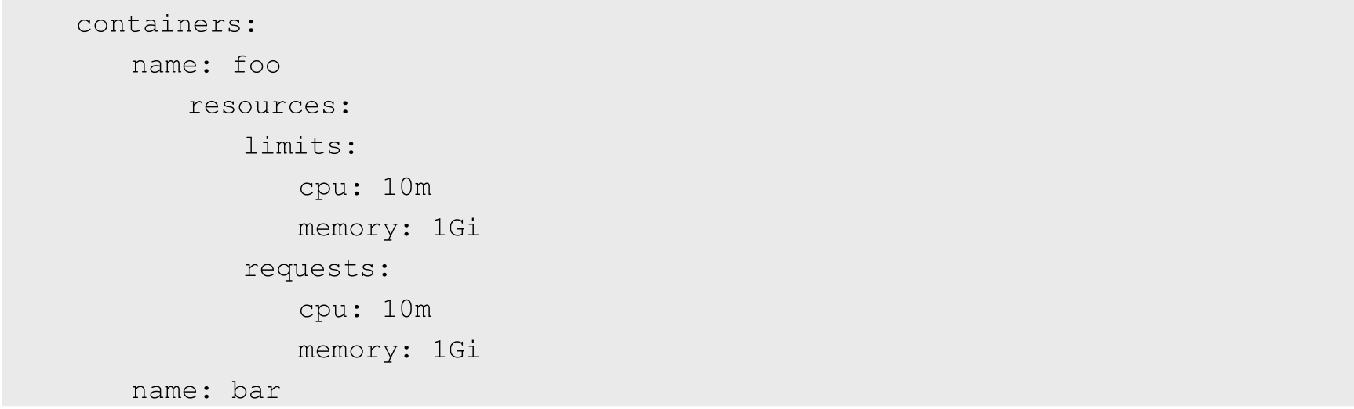

（3）容器foo未定义CPU，而容器bar未定义内存：

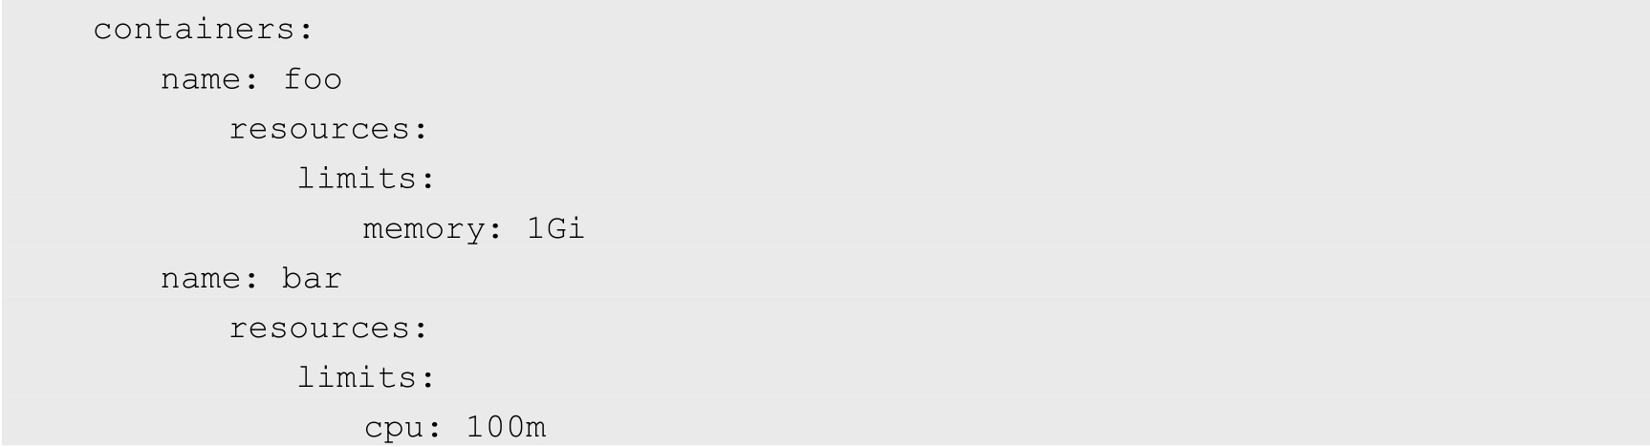

（4）容器bar未定义资源配置，而容器foo未定义Limits值：

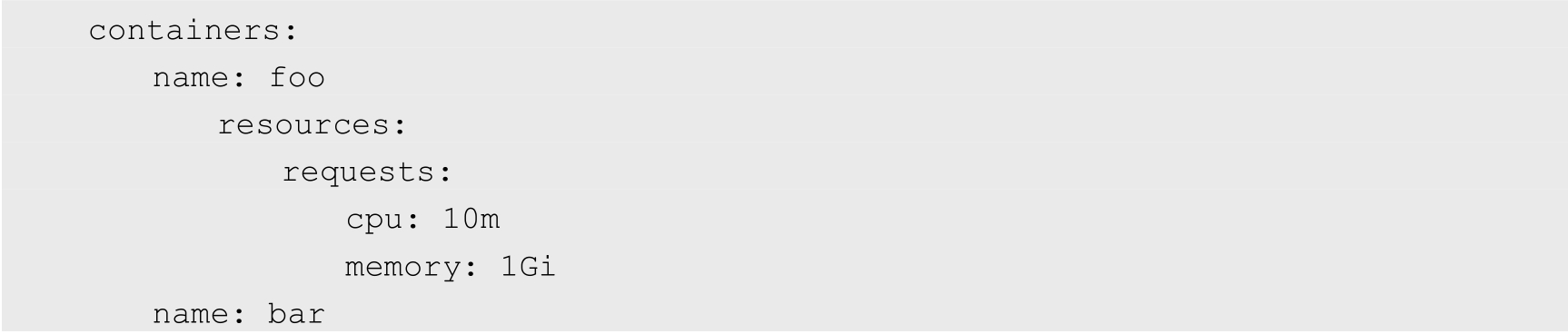

4）Kubernetes QoS的工作特点

Pod的CPU Requests无法得到满足（比如节点的系统级任务占用过多的CPU导致无法分配足够的CPU给容器使用）时，容器得到的CPU会被压缩限流。

由于内存是不可压缩的资源，所以针对内存资源紧缺的情况，会按照以下逻辑进行处理。

（1）BestEffort Pod的优先级最低，在这类Pod中运行的进程会在系统内存紧缺时被第一优先杀掉。当然，从另外一个角度来看，BestEffort Pod由于没有设置资源Limits，所以在资源充足时，它们可以充分使用所有的闲置资源。

（2）Burstable Pod的优先级居中，这类Pod初始时会分配较少的可靠资源，但可以按需申请更多的资源。当然，如果整个系统内存紧缺，又没有BestEffort容器可以被杀掉以释放资源，那么这类Pod中的进程可能会被杀掉。

（3）Guaranteed Pod的优先级最高，而且一般情况下这类Pod只要不超过其资源Limits的限制就不会被杀掉。当然，如果整个系统内存紧缺，又没有其他更低优先级的容器可以被杀掉以释放资源，那么这类Pod中的进程也可能会被杀掉。

5）OOM计分系统

OOM（Out Of Memory）计分规则包括如下内容。

◎　OOM计分的计算方法为：计算进程使用内存在系统中占的百分比，取其中不含百分号的数值，再乘以10的结果，这个结果是进程OOM的基础分；将进程OOM基础分的分值再加上这个进程的OOM分数调整值OOM_SCORE_ADJ的值，作为进程OOM的最终分值（除root启动的进程外）。在系统发生OOM时，OOM Killer会优先杀掉OOM计分更高的进程。

◎　进程的OOM计分的基本分数值范围是0～1000，如果A进程的调整值OOM_SCORE_ADJ减去B进程的调整值的结果大于1000，那么A进程的OOM计分最终值必然大于B进程，会优先杀掉A进程。

◎　不论调整OOM_SCORE_ADJ值为多少，任何进程的最终分值范围也是0～1000。

在Kubernetes，不同QoS的OOM计分调整值规则如表10.1所示。

表10.1　不同QoS的OOM计分调整值

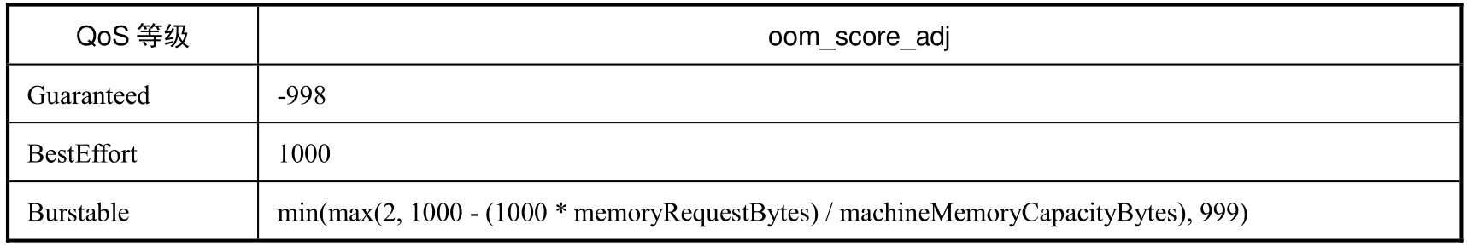

其中：

◎　BestEffort Pod设置OOM_SCORE_ADJ调整值为1000，因此BestEffort Pod中容器里所有进程的OOM最终分肯定是1000。

◎　Guaranteed Pod设置OOM_SCORE_ADJ调整值为-998，因此Guaranteed Pod中容器里所有进程的OOM最终分一般是0或者1（因为基础分不可能是1000）。

◎　Burstable Pod规则分情况说明：如果Burstable Pod的内存Requests超过了系统可用内存的99.8%，那么这个Pod的OOM_SCORE_ADJ调整值固定为2；否则，设置OOM_SCORE_ADJ调整值为1000－10×(% of memory requested)；如果内存Requests为0，那么OOM_SCORE_ADJ调整值固定为999。这样的规则能确保OOM_SCORE_ADJ调整值的范围为2～999，而Burstable Pod中所有进程的OOM最终分数范围为2～1000。Burstable Pod进程的OOM最终分数始终大于Guaranteed Pod的进程得分，因此它们会被优先杀掉。如果一个Burstable Pod使用的内存比它的内存Requests少，那么可以肯定的是它的所有进程的OOM最终分数会小于1000，此时能确保它的优先级高于BestEffort Pod。如果在一个Burstable Pod的某个容器中某个进程使用的内存比容器的Requests值高，那么这个进程的OOM最终分数会是1000，否则它的OOM最终分会小于1000。假设在下面的容器中有一个占用内存非常大的进程，那么当一个使用内存超过其Requests的Burstable Pod与另外一个使用内存少于其Requests的Burstable Pod发生内存竞争冲突时，前者的进程会被系统杀掉。如果在一个Burstable Pod内部有多个进程的多个容器发生内存竞争冲突，那么此时OOM评分只能作为参考，不能保证完全按照资源配置的定义来执行OOM Kill。

OOM还有一些特殊的计分规则，如下所述。

◎　kubelet进程和Docker进程的调整值OOM_SCORE_ADJ为-998。

◎　如果配置进程调整值OOM_SCORE_ADJ为-999，那么这类进程不会被OOM Killer杀掉。

6）QoS的演进

目前Kubernetes基于QoS的超用机制日趋完善，但还有一些问题需要解决。

（1）内存Swap的支持。当前的QoS策略都是假定主机不启用内存Swap。如果主机启用了Swap，那么上面的QoS策略可能会失效。举例说明：两个Guaranteed Pod都刚好达到了内存Limits，那么由于内存Swap机制，它们还可以继续申请使用更多的内存。如果Swap空间不足，最终这两个Pod中的进程就可能会被杀掉。由于Kubernetes和Docker尚不支持内存Swap空间的隔离机制，所以这一功能暂时还未实现。

（2）更丰富的QoS策略。当前的QoS策略都是基于Pod的资源配置（Requests和Limits）来定义的，而资源配置本身又承担着对Pod资源管理和限制的功能。两种不同维度的功能使用同一个参数来配置，可能会导致某些复杂需求无法满足，比如当前Kubernetes无法支持弹性的、高优先级的Pod。自定义QoS优先级能提供更大的灵活性，完美地实现各类需求，但同时会引入更高的复杂性，而且过于灵活的设置会给予用户过高的权限，对系统管理也提出了更大的挑战。

### 10.4.4　资源配额管理（Resource Quotas）

如果一个Kubernetes集群被多个用户或者多个团队共享，就需要考虑资源公平使用的问题，因为某个用户可能会使用超过基于公平原则分配给其的资源量。

Resource Quotas就是解决这个问题的工具。通过ResourceQuota对象，我们可以定义资源配额，这个资源配额可以为每个命名空间都提供一个总体的资源使用的限制：它可以限制命名空间中某种类型的对象的总数目上限，也可以设置命名空间中Pod可以使用的计算资源的总上限。

典型的资源配额使用方式如下。

◎　不同的团队工作在不同的命名空间下，目前这是非约束性的，在未来的版本中可能会通过ACL（Access Control List，访问控制列表）来实现强制性约束。

◎　集群管理员为集群中的每个命名空间都创建一个或者多个资源配额项。

◎　当用户在命名空间中使用资源（创建Pod或者Service等）时，Kubernetes的配额系统会统计、监控和检查资源用量，以确保使用的资源用量没有超过资源配额的配置。

◎　如果在创建或者更新应用时资源使用超过了某项资源配额的限制，那么创建或者更新的请求会报错（HTTP 403 Forbidden），并给出详细的出错原因说明。

◎　如果命名空间中的计算资源（CPU和内存）的资源配额启用，那么用户必须为相应的资源类型设置Requests或Limits；否则配额系统可能会直接拒绝Pod的创建。这里可以使用LimitRange机制来为没有配置资源的Pod提供默认资源配置。

下面的例子展示了一个非常适合使用资源配额来做资源控制管理的场景。

◎　集群共有32GB内存和16 CPU，两个小组。A小组使用20GB内存和10 CPU，B小组使用10GB内存和2 CPU，剩下的2GB内存和2 CPU作为预留。

◎　在名为testing的命名空间中，限制使用1 CPU和1GB内存；在名为production的命名空间中，资源使用不受限制。

在使用资源配额时，需要注意以下两点。

◎　如果集群中总的可用资源小于各命名空间中资源配额的总和，那么可能会导致资源竞争。资源竞争时，Kubernetes系统会遵循先到先得的原则。

◎　不管是资源竞争还是配额的修改，都不会影响已经创建的资源使用对象。

1.在Master中开启资源配额选型

资源配额可以通过在kube-apiserver的--admission-control参数值中添加ResourceQuota参数进行开启。如果在某个命名空间的定义中存在ResourceQuota，那么对于该命名空间而言，资源配额就是开启的。一个命名空间可以有多个ResourceQuota配置项。

1）计算资源配额（Compute Resource Quota）

资源配额可以限制一个命名空间中所有Pod的计算资源的总和。目前支持的计算资源类型如表10.2所示。

表10.2　ResourceQuota支持限制的计算资源类型

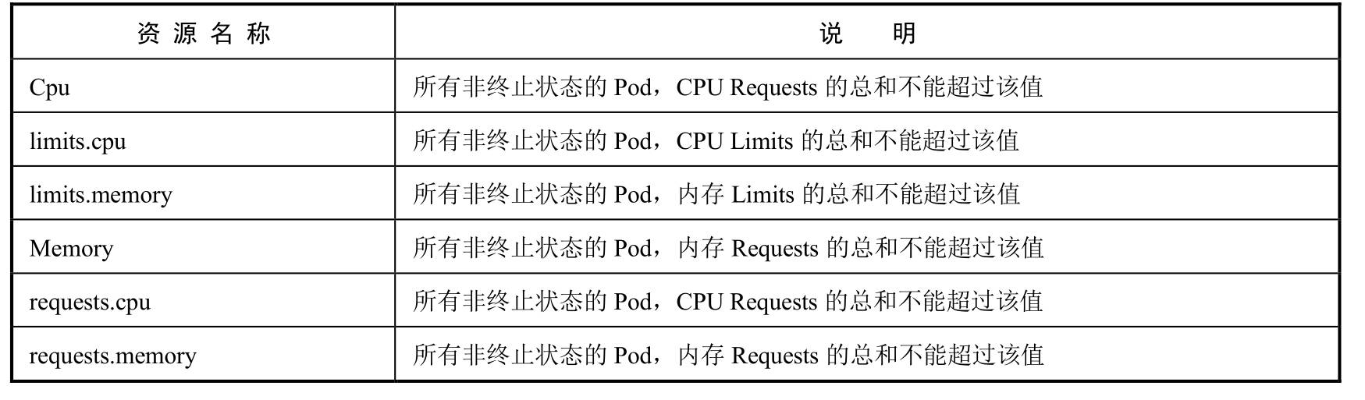

2）存储资源配额（Volume Count Quota）

可以在给定的命名空间中限制所使用的存储资源（Storage Resources）的总量，目前支持的存储资源名称如表10.3所示。

表10.3　ResourceQuota支持限制的计算资源类型

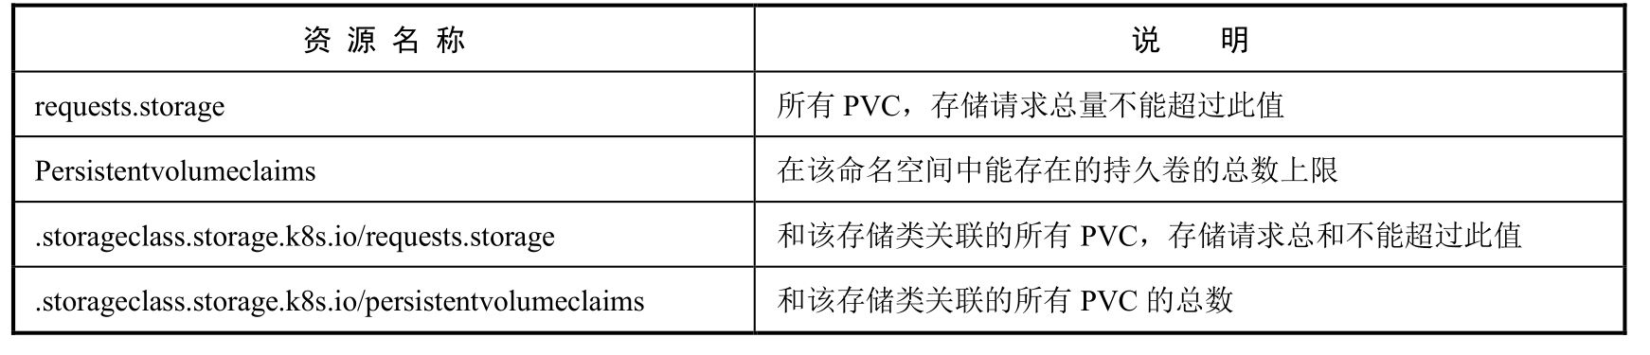

3）对象数量配额（Object Count Quota）

指定类型的对象数量可以被限制。表10.4列出了ResourceQuota支持限制的对象类型。

表10.4　ResourceQuota支持限制的对象类型

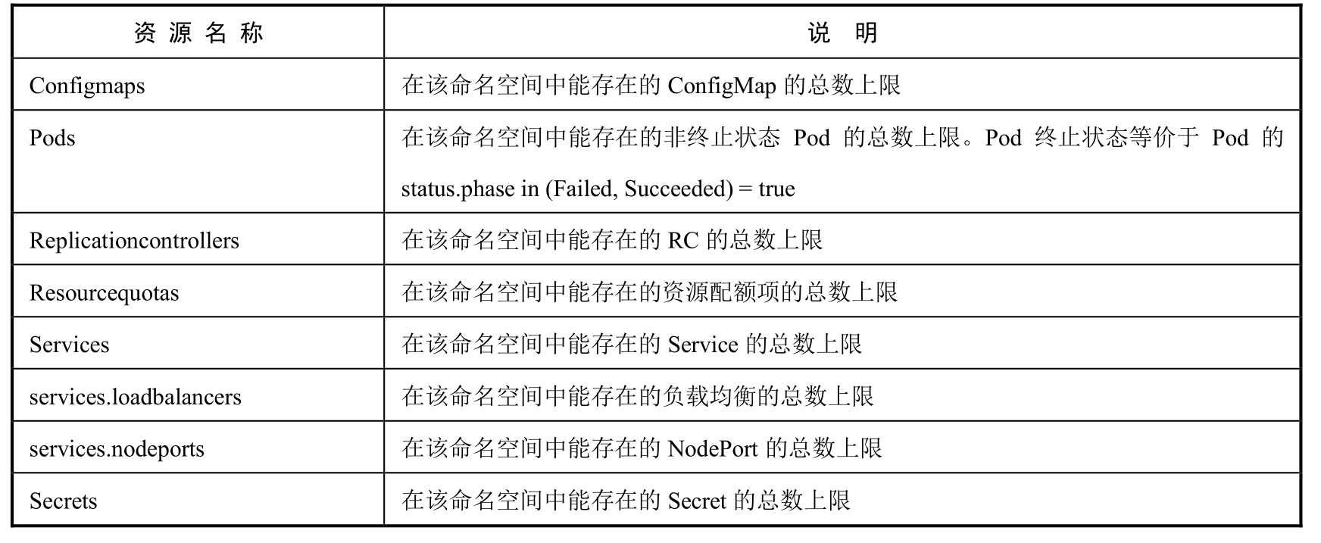

例如，我们可以通过资源配额来限制在命名空间中能创建的Pod的最大数量。这种设置可以防止某些用户大量创建Pod而迅速耗尽整个集群的Pod IP和计算资源。

2.配额的作用域（Quota Scopes）

每项资源配额都可以单独配置一组作用域，配置了作用域的资源配额只会对符合其作用域的资源使用情况进行计量和限制，作用域范围内超过了资源配额的请求都会报验证错误。表10.5列出了ResourceQuota的4种作用域。

表10.5　ResourceQuota的4种作用域

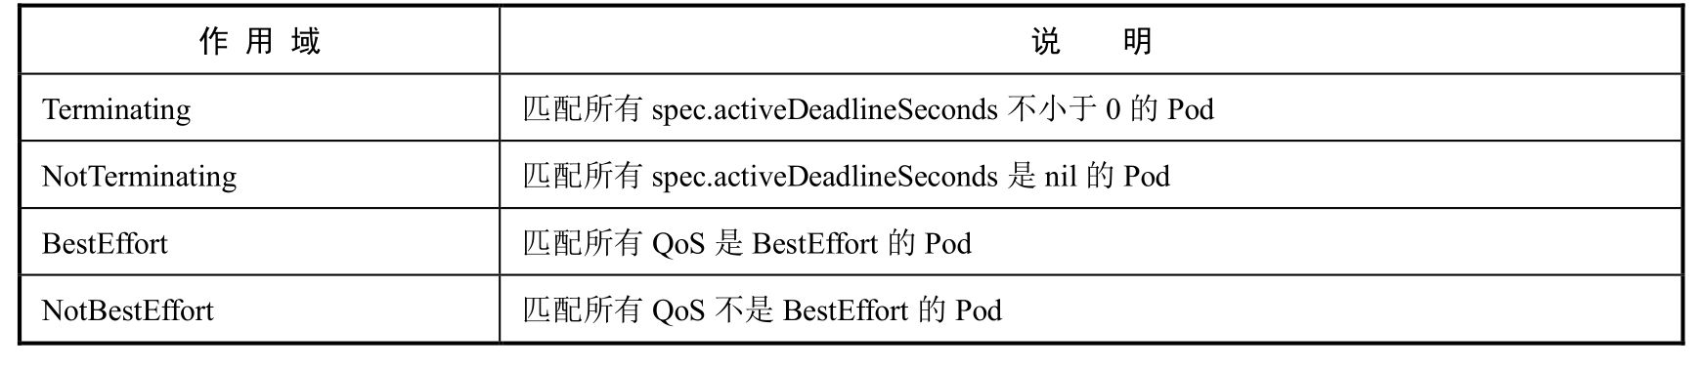

其中，BestEffort作用域可以限定资源配额来追踪pods资源的使用，Terminating、NotTerminating和NotBestEffort这三种作用域可以限定资源配额来追踪以下资源的使用。

◎　cpu

◎　limits.cpu

◎　limits.memory

◎　memory

◎　pods

◎　requests.cpu

◎　requests.memory

3.在资源配额（ResourceQuota）中设置Requests和Limits

资源配额也可以设置Requests和Limits。

如果在资源配额中指定了requests.cpu或requests.memory，那么它会强制要求每个容器都配置自己的CPU Requests或CPU Limits（可使用LimitRange提供的默认值）。

同理，如果在资源配额中指定了limits.cpu或limits.memory，那么它也会强制要求每个容器都配置自己的内存Requests或内存Limits（可使用LimitRange提供的默认值）。

4.资源配额的定义

下面通过几个例子对资源配额进行设置和应用。

与LimitRange相似，ResourceQuota也被设置在Namespace中。创建名为myspace的Namespace：



创建ResourceQuota配置文件compute-resources.yaml，用于设置计算资源的配额：

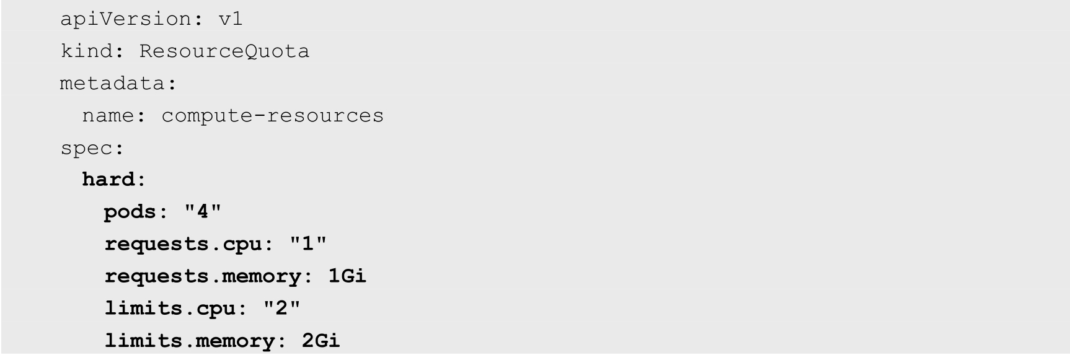

创建该项资源配额：



创建另一个名为object-counts.yaml的文件，用于设置对象数量的配额：

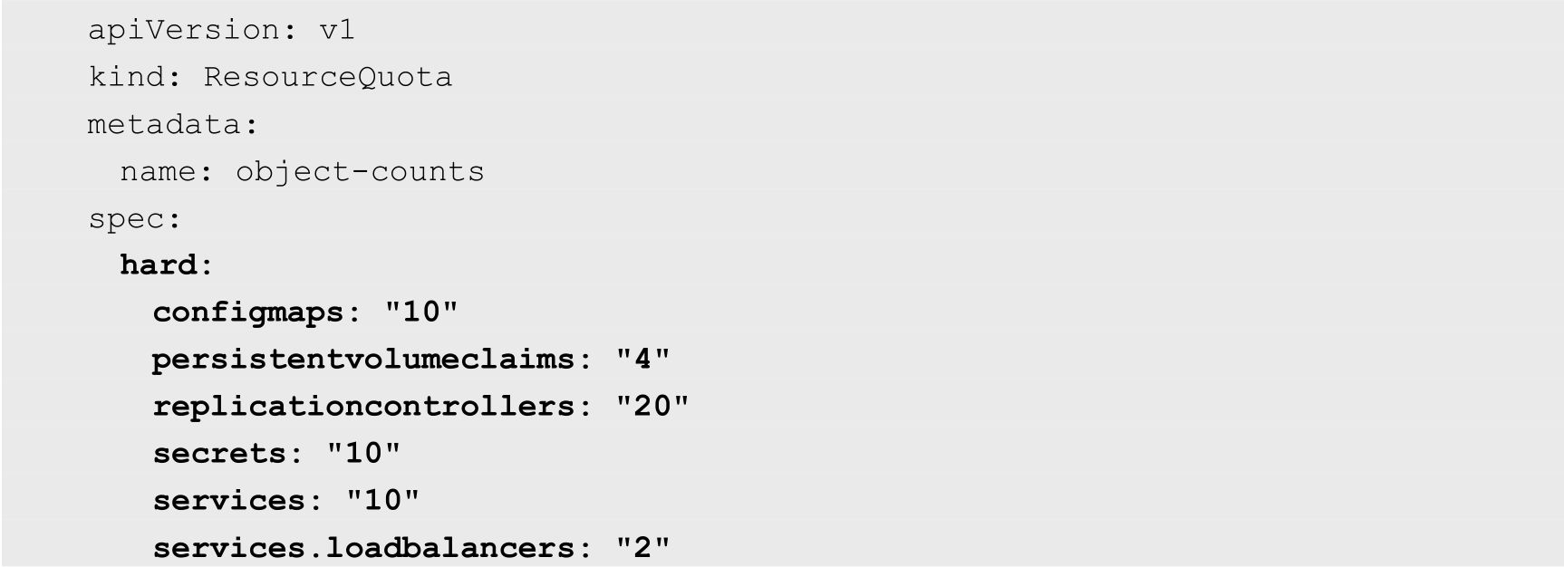

创建该ResourceQuota：



查看各ResourceQuota的详细信息：

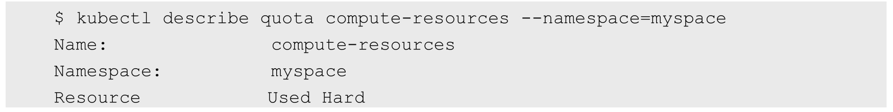

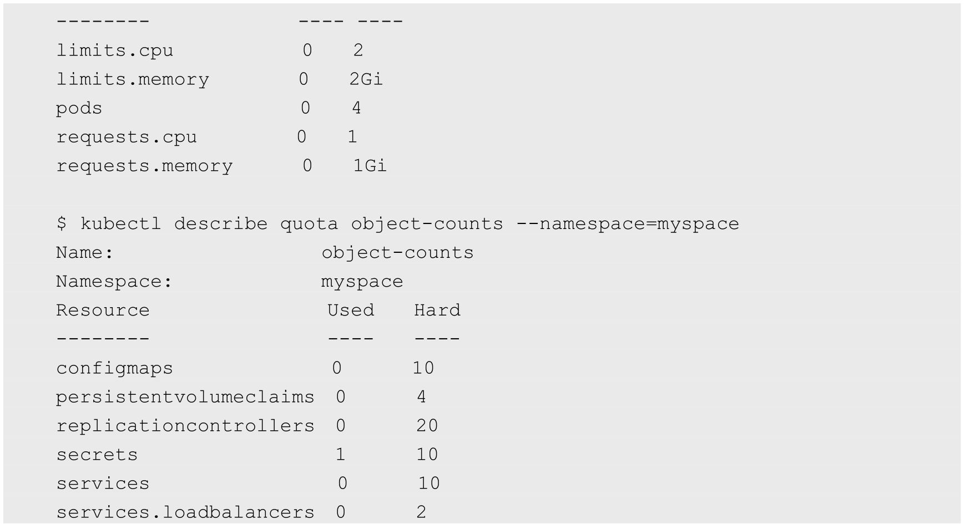

2.资源配额与集群资源总量的关系

资源配额与集群资源总量是完全独立的。资源配额是通过绝对的单位来配置的，这也就意味着如果在集群中新添加了节点，那么资源配额不会自动更新，而该资源配额所对应的命名空间中的对象也不能自动增加资源上限。

在某些情况下，我们可能希望资源配额支持更复杂的策略，如下所述。

◎　对于不同的租户，按照比例划分整个集群的资源。

◎　允许每个租户都能按照需要来提高资源用量，但是有一个较宽容的限制，以防止意外的资源耗尽情况发生。

◎　探测某个命名空间的需求，添加物理节点并扩大资源配额值。

这些策略可以通过将资源配额作为一个控制模块、手动编写一个控制器来监控资源使用情况，并调整命名空间上的资源配额来实现。

资源配额将整个集群中的资源总量做了一个静态划分，但它并没有对集群中的节点做任何限制：不同命名空间中的Pod仍然可以运行在同一个节点上。

### 10.4.5　ResourceQuota和LimitRange实践

根据前面对资源管理的介绍，这里将通过一个完整的例子来说明如何通过资源配额和资源配置范围的配合来控制一个命名空间的资源使用。

集群管理员根据集群用户的数量来调整集群配置，以达到这个目的：能控制特定命名空间中的资源使用量，最终实现集群的公平使用和成本控制。

需要实现的功能如下。

◎　限制运行状态的Pod的计算资源用量。

◎　限制持久存储卷的数量以控制对存储的访问。

◎　限制负载均衡器的数量以控制成本。

◎　防止滥用网络端口这类稀缺资源。

◎　提供默认的计算资源Requests以便于系统做出更优化的调度。

1.创建命名空间

创建名为quota-example的命名空间，namespace.yaml文件的内容如下：

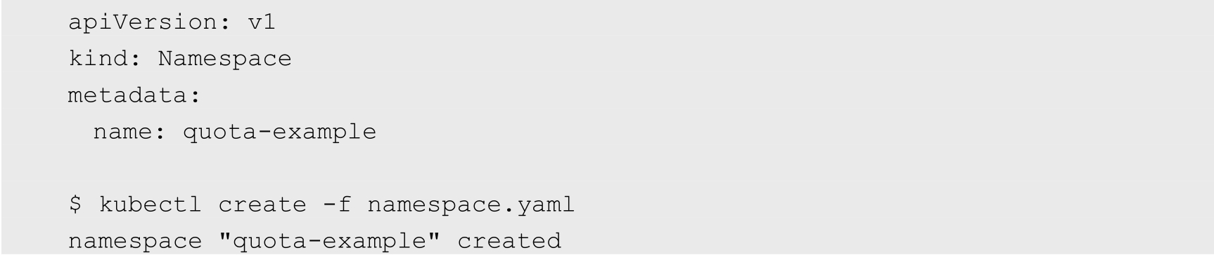

查看命名空间：

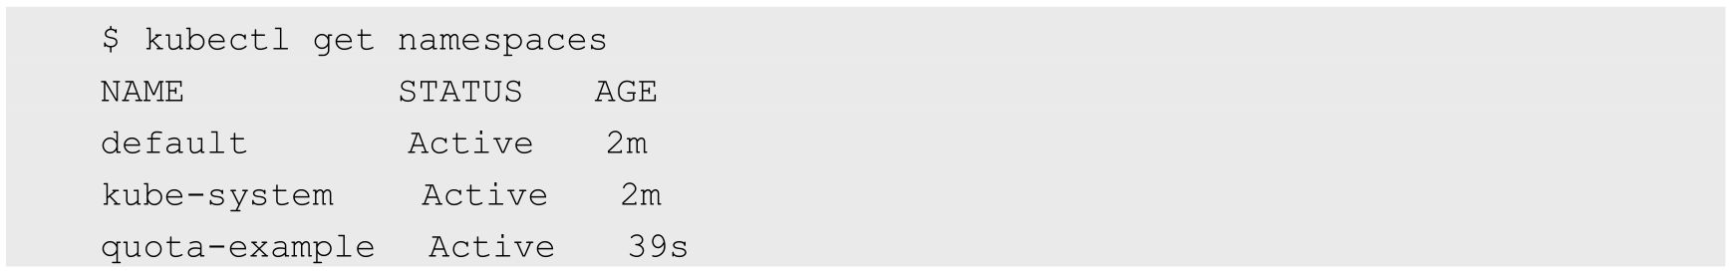

2.设置限定对象数目的资源配额

通过设置限定对象的数量的资源配额，可以控制以下资源的数量：

◎　持久存储卷；

◎　负载均衡器；

◎　NodePort。

创建名为object-counts的ResourceQuota：

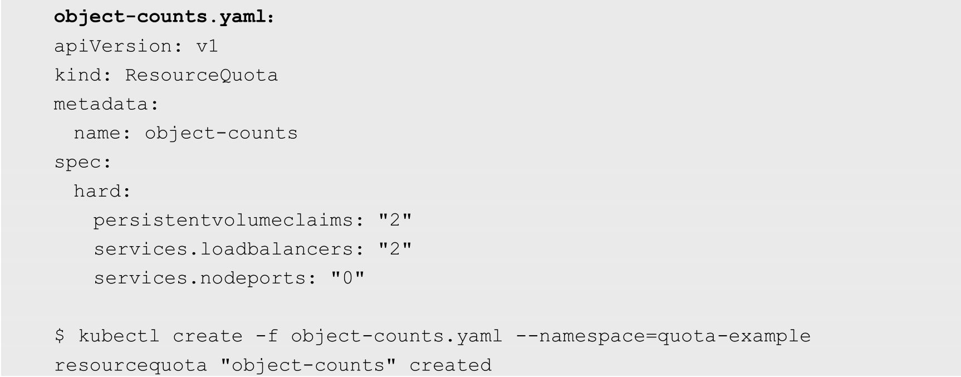

配额系统会检测到资源项配额的创建，并且会统计和限制该命名空间中的资源消耗。

查看该配额是否生效：

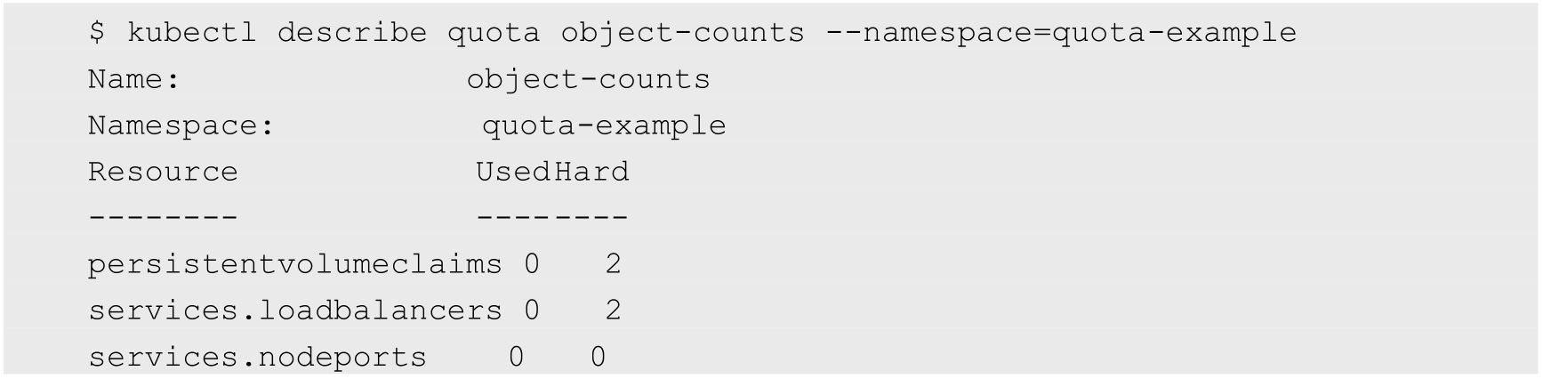

至此，配额系统会自动阻止那些使资源用量超过资源配额限定值的请求。

3.设置限定计算资源的资源配额

下面再创建一项限定计算资源的资源配额，以限制该命名空间中的计算资源的使用总量。

创建名为compute-resources的ResourceQuota：



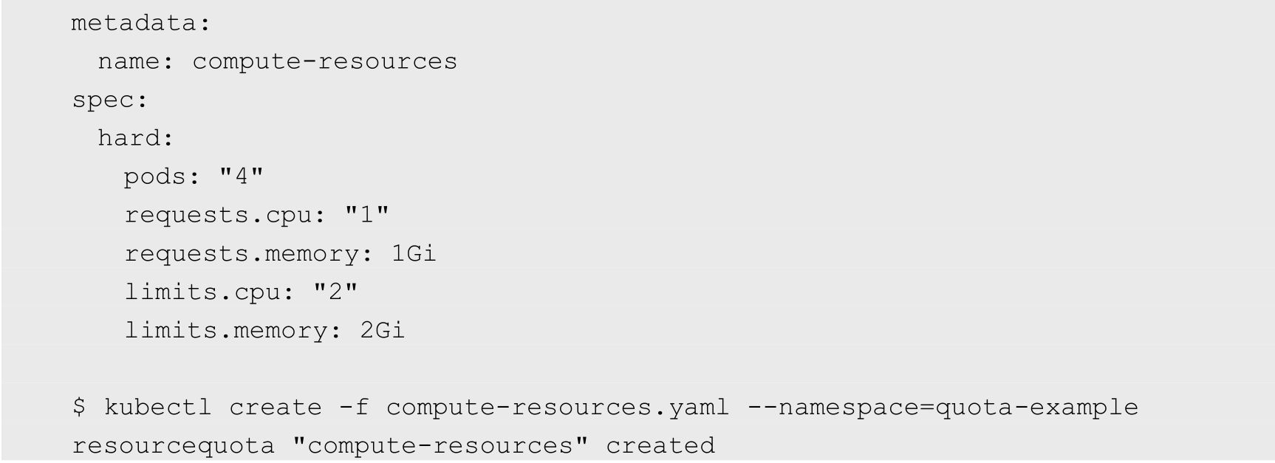

查看该配额是否生效：

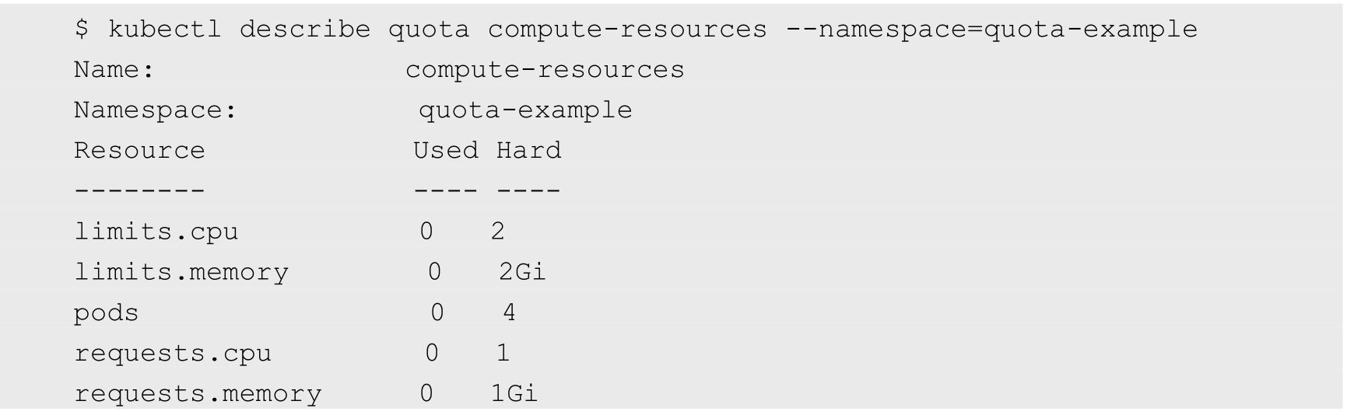

配额系统会自动防止在该命名空间中同时拥有超过4个非“终止态”的Pod。此外，由于该项资源配额限制了CPU和内存的Limits和Requests的总量，因此会强制要求该命名空间下的所有容器都显式定义CPU和内存的Limits和Requests（可使用默认值，Requests默认等于Limits）。

4.配置默认Requests和Limits

在命名空间已经配置了限定计算资源的资源配额的情况下，如果尝试在该命名空间下创建一个不指定Requests和Limits的Pod，那么Pod的创建可能会失败。下面是一个失败的例子。

创建一个Nginx的Deployment：



查看创建的Pod，会发现Pod没有创建成功：



再查看一下Deployment的详细信息：

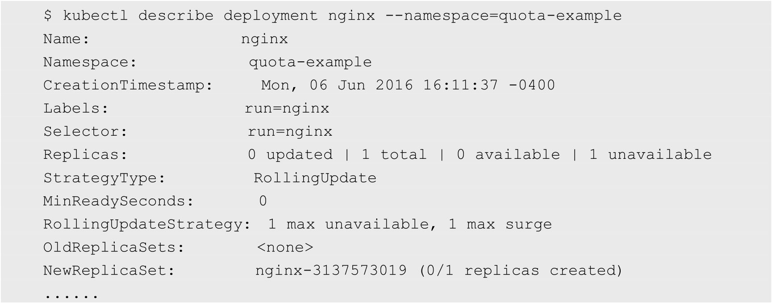

该Deployment尝试创建一个Pod，但是失败了，查看其中ReplicaSet的详细信息：

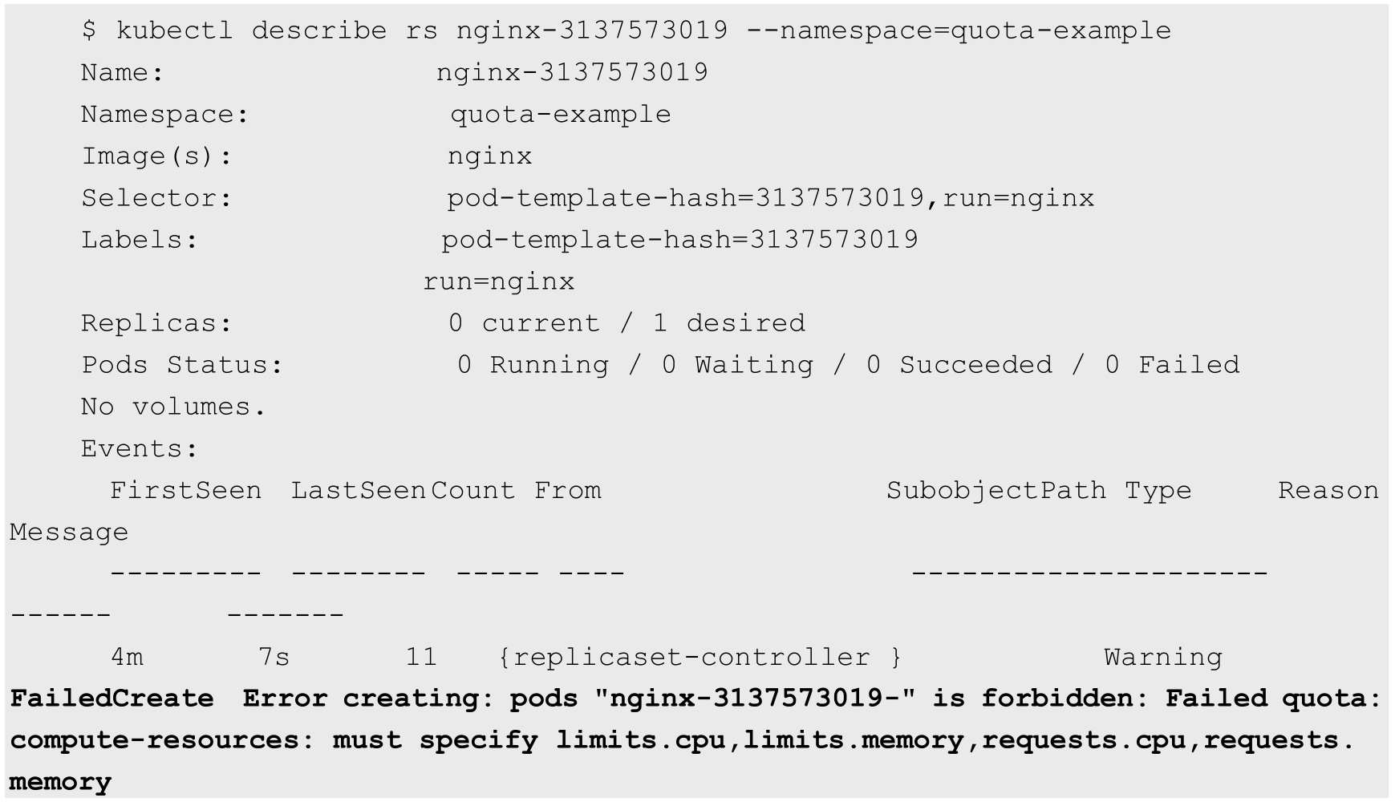

可以看到Pod创建失败的原因：Master拒绝这个ReplicaSet创建Pod，因为在这个Pod中没有指定CPU和内存的Requests和Limits。

为了避免这种失败，我们可以使用LimitRange来为这个命名空间下的所有Pod都提供一个资源配置的默认值。下面的例子展示了如何为这个命名空间添加一个指定默认资源配置的LimitRange。

创建一个名为limits的LimitRange：

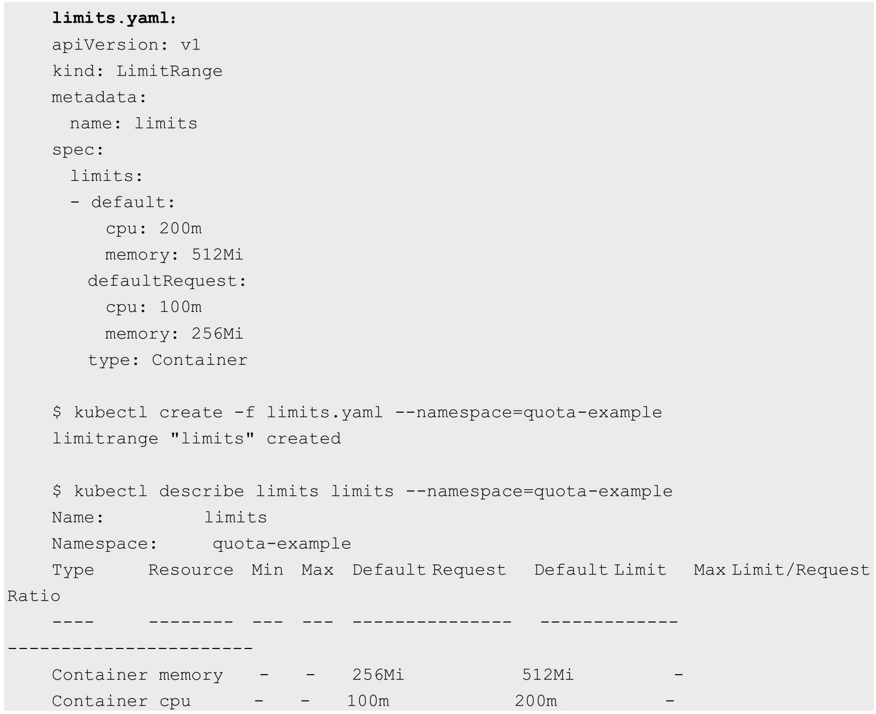

在LimitRange创建成功后，用户在该命名空间下创建未指定资源限制的Pod的请求时，系统会自动为该Pod设置默认的资源限制。

例如，每个新建的未指定资源限制的Pod都等价于使用下面的资源限制：

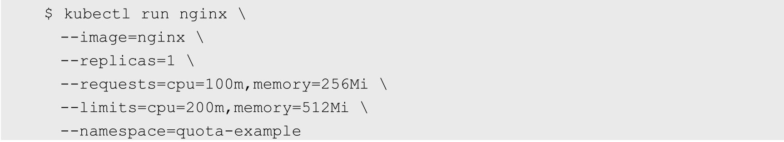

至此，我们已经为该命名空间配置好默认的计算资源了，我们的ReplicaSet应该能够创建Pod了。查看一下，创建Pod成功：



接下来可以随时查看资源配额的使用情况：

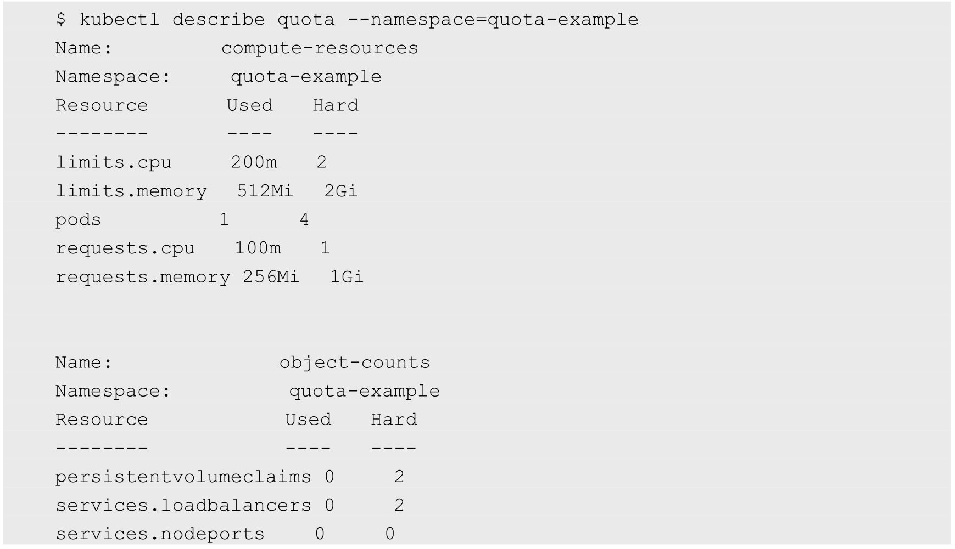

可以看到每个Pod在创建时都会消耗指定的资源量，而这些使用量都会被Kubernetes准确跟踪、监控和管理。

5.指定资源配额的作用域

假设我们并不想为某个命名空间配置默认的计算资源配额，而是希望限定在命名空间内运行的QoS为BestEffort的Pod总数，例如让集群中的部分资源运行QoS为非BestEffort的服务，而让闲置的资源运行QoS为BestEffort的服务，即可避免集群的所有资源仅被大量的BestEffort Pod耗尽。这可以通过创建两个资源配额来实现，如下所述。

创建一个名为quota-scopes的命名空间：



创建一个名为best-effort的ResourceQuota，指定Scope为BestEffort：

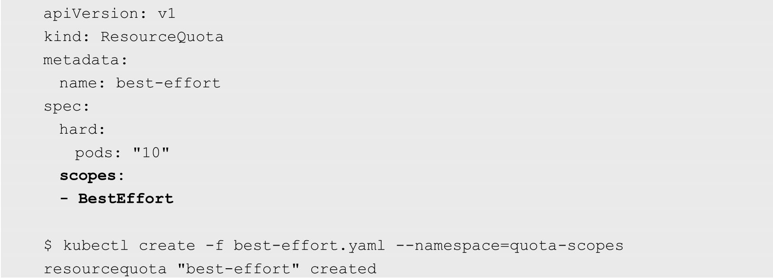

再创建一个名为not-best-effort的ResourceQuota，指定Scope为NotBestEffort：

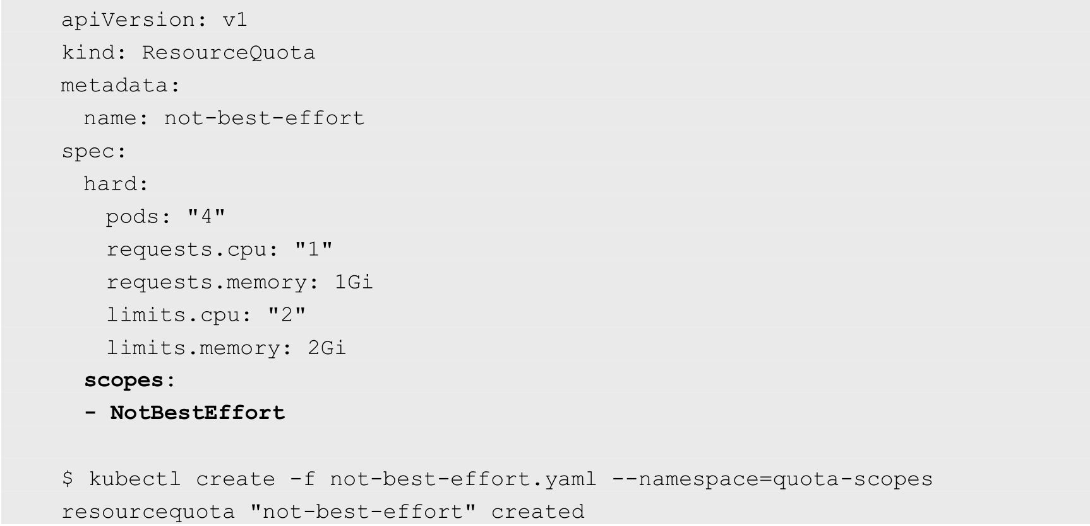

查看创建成功的ResourceQuota：

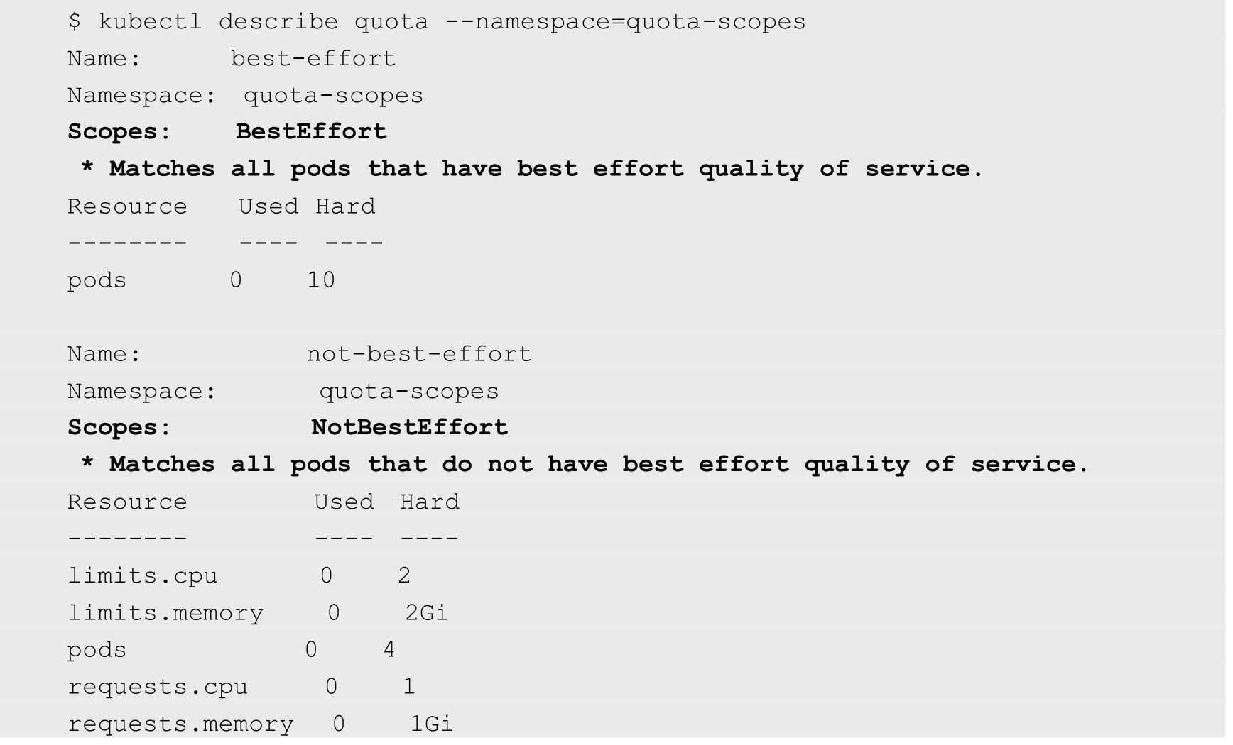

之后，没有配置Requests的Pod将会被名为best-effort的ResourceQuota限制；而配置了Requests的Pod会被名为not-best-effort的ResourceQuota限制。

创建两个Deployment：

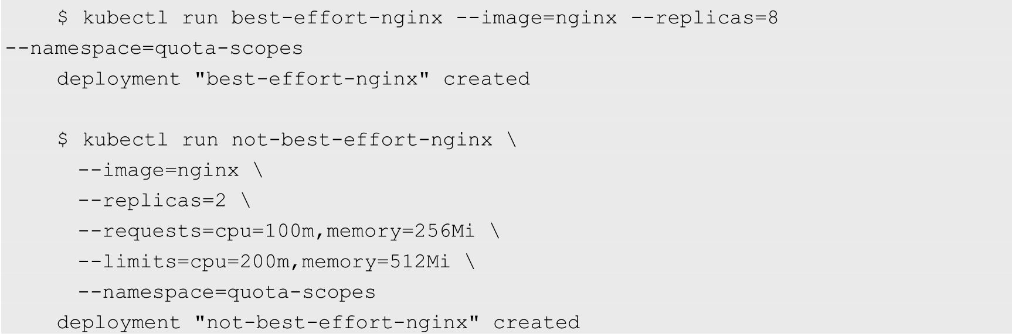

名为best-effort-nginx的Deployment因为没有配置Requests和Limits，所以它的QoS级别为BestEffort，因此它的创建过程由best-effort资源配额项来限制，而not-best-effort资源配额项不会对它进行限制。best-effort资源配额项没有限制Requests和Limits，因此best-effort-nginx Deployment可以成功创建8个Pod。

名为not-best-effort-nginx的Deployment因为配置了Requests和Limits，且二者不相等，所以它的QoS级别为Burstable，因此它的创建过程由not-best-effort资源配额项限制，而best-effort资源配额项不会对它进行限制。not-best-effort资源配额项限制了Pod的Requests和Limits的总上限，not-best-effort-nginx Deployment并没有超过这个上限，所以可以成功创建两个Pod。

查看已经创建的Pod：

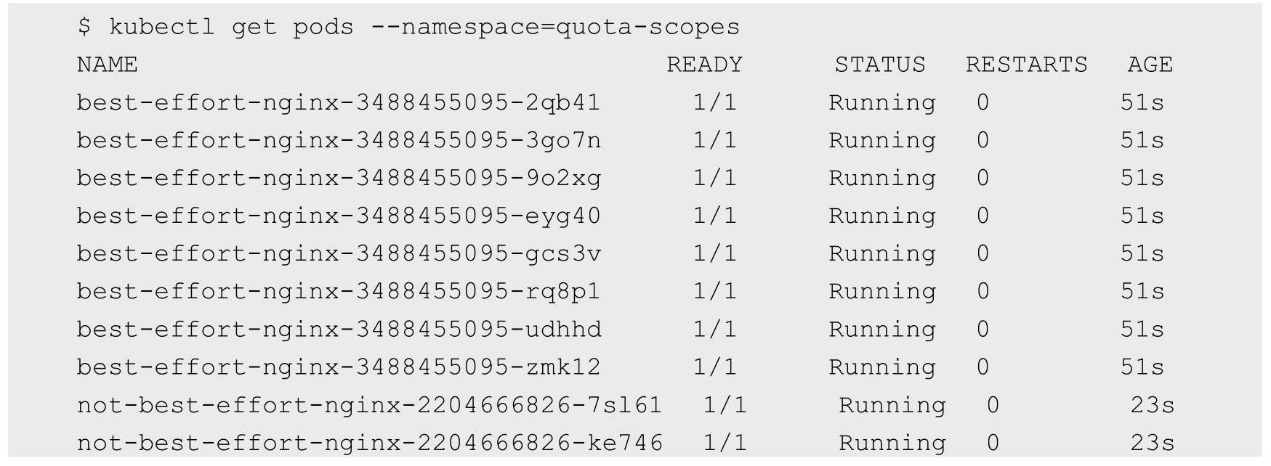

可以看到10个Pod都创建成功。

再看一下两个资源配额项的使用情况：

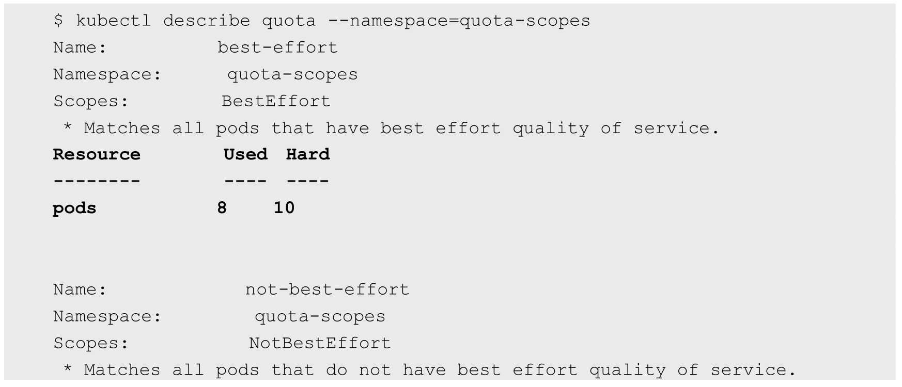

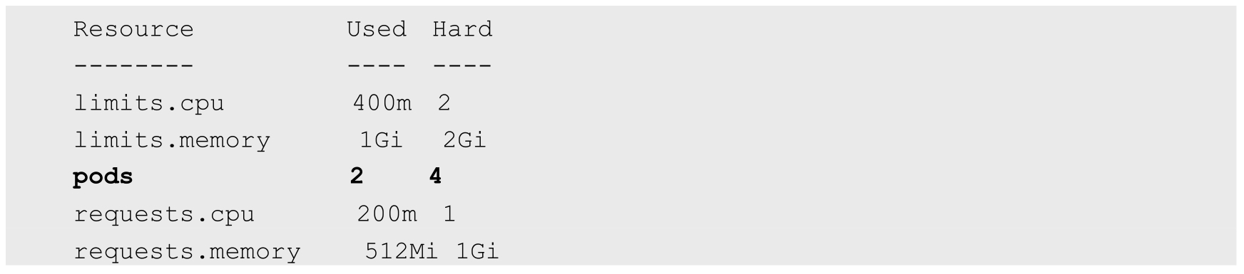

可以看到best-effort资源配额项已经统计了在best-effort-nginx Deployment中创建的8个Pod的资源使用信息，not-best-effort资源配额项也已经统计了在not-best-effort-nginx Deployment中创建的两个Pod的资源使用信息。

通过这个例子我们可以看到：资源配额的作用域（Scopes）提供了一种将资源集合分割的机制，可以使集群管理员更加方便地监控和限制不同类型的对象对各类资源的使用情况，同时为资源分配和限制提供更大的灵活度和便利性。

### 10.4.6　资源管理总结

Kubernetes中资源管理的基础是容器和Pod的资源配置（Requests和Limits）。容器的资源配置指定了容器请求的资源和容器能使用的资源上限，Pod的资源配置则是Pod中所有容器的资源配置总和上限。

通过资源配额机制，我们可以对命名空间中所有Pod使用资源的总量进行限制，也可以对这个命名空间中指定类型的对象的数量进行限制。使用作用域可以让资源配额只对符合特定范围的对象加以限制，因此作用域机制可以使资源配额的策略更加丰富、灵活。

如果需要对用户的Pod或容器的资源配置做更多的限制，则可以使用资源配置范围（LimitRange）来达到这个目的。LimitRange可以有效地限制Pod和容器的资源配置的最大、最小范围，也可以限制Pod和容器的Limits与Requests的最大比例上限，此外LimitRange还可以为Pod中的容器提供默认的资源配置。

Kubernetes基于Pod的资源配置实现了资源服务质量（QoS）。不同QoS级别的Pod在系统中拥有不同的优先级：高优先级的Pod有更高的可靠性，可以用于运行可靠性要求较高的服务；低优先级的Pod可以实现集群资源的超售，可以有效地提高集群资源利用率。

上面的多种机制共同组成了当前版本Kubernetes的资源管理体系。这个资源管理体系可以满足大部分的资源管理需求。同时，Kubernetes的资源管理体系仍然在不停地发展和进化，对于目前无法满足的更复杂、更个性化的需求，我们可以继续关注Kubernetes未来的发展和变化。

## 10.5　资源紧缺时的Pod驱逐机制

如何在系统硬件资源紧缺的情况下保证Node的稳定性，是kubelet需要解决的一个重要问题。尤其对于内存和磁盘这种不可压缩的资源，紧缺就意味着不稳定。下面对驱逐的策略、信号、阈值、监控频率和驱逐操作进行详细说明。

### 10.5.1　驱逐策略

kubelet持续监控主机的资源使用情况，并尽量防止计算资源被耗尽。一旦出现资源紧缺的迹象，kubelet就会主动终止一个或多个Pod的运行，以回收紧缺的资源。当一个Pod被终止时，其中的容器会全部停止，Pod的状态会被设置为Failed。

### 10.5.2　驱逐信号

在表10.6中提到了一些信号，kubelet能够利用这些信号作为决策依据来触发驱逐行为。其中，描述列中的内容来自kubelet Summary API；每个信号都支持整数值或者百分比的表示方法，百分比的分母部分就是各个信号相关资源的总量。

表10.6　驱逐信号及其描述

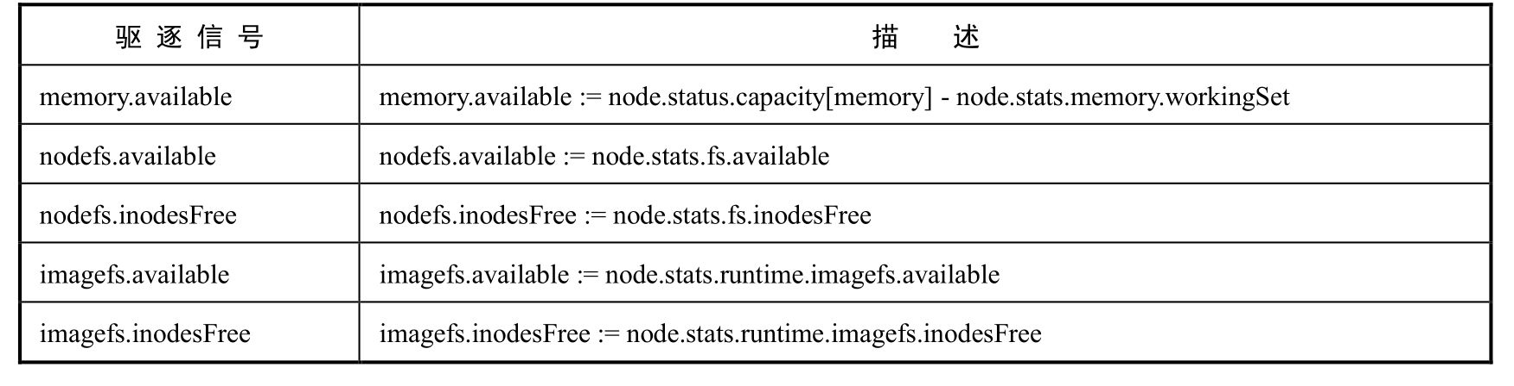

memory.available的值取自cgroupfs，而不是free -m命令，这是因为free -m不支持在容器内工作。如果用户使用了node allocatable功能，则除了节点自身的内存需要判断，还需要利用cgroup根据用户Pod部分的情况进行判断。下面的脚本展示了kubelet计算memory.available的过程：

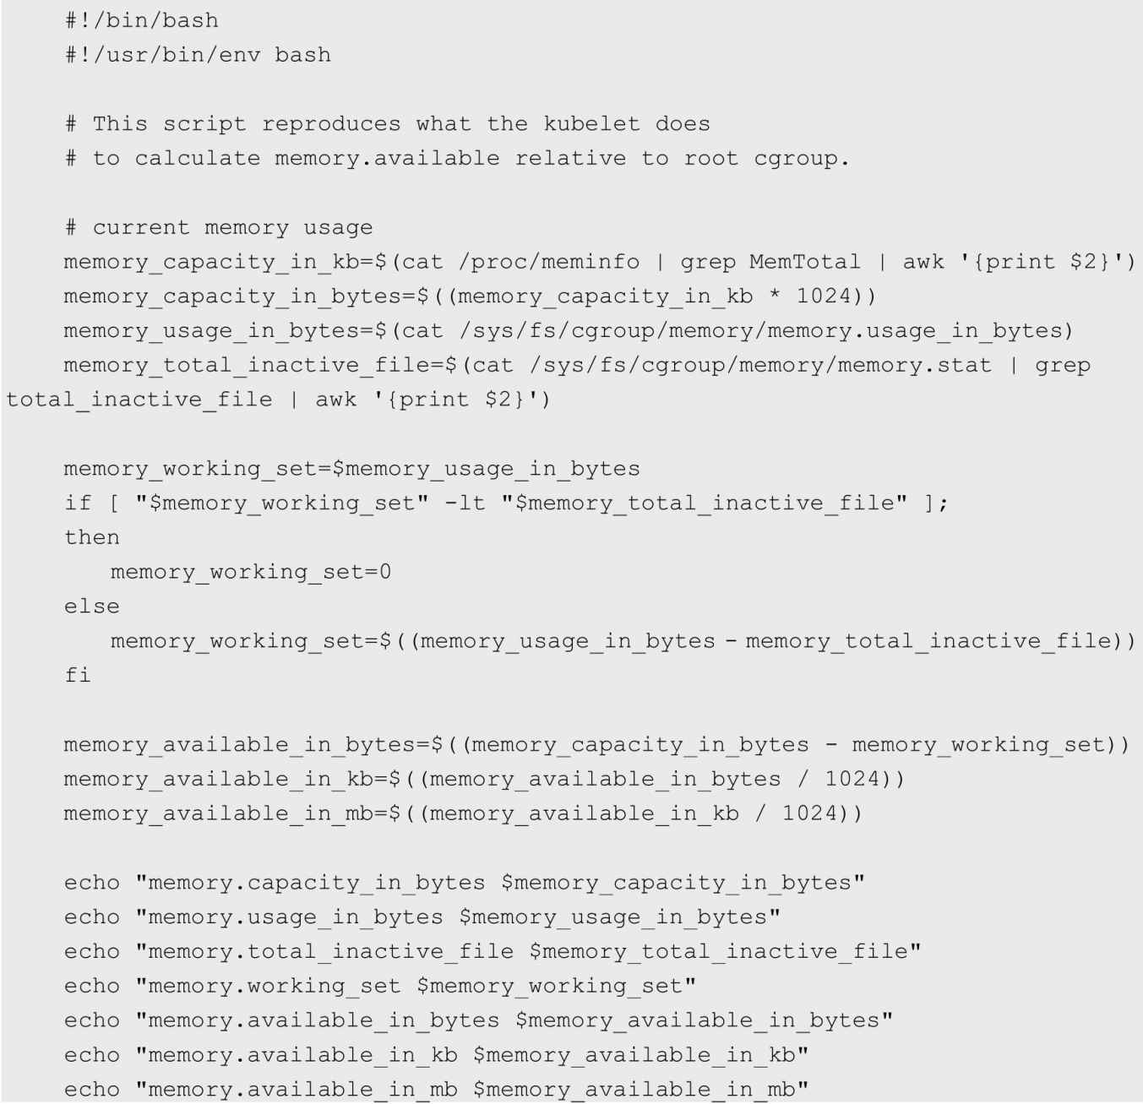

kubelet假设inactive_file（不活跃LRU列表中的file-backed内存，以字节为单位）在紧缺情况下可以回收，因此对其进行了排除。

kubelet支持以下两种文件系统。

（1）nodefs：保存kubelet的卷和守护进程日志等。

（2）imagefs：在容器运行时保存镜像及可写入层。

kubelet使用cAdvisor自动监控这些文件系统。kubelet不关注其他文件系统，不支持所有其他类型的配置，例如保存在独立文件系统中的卷和日志。

磁盘压力相关的资源回收机制正在逐渐被驱逐策略接管，未来会停止对现有垃圾收集方式的支持。

### 10.5.3　驱逐阈值

kubelet可以定义驱逐阈值，一旦超出阈值，就会触发kubelet进行资源回收操作。

阈值的定义方式为：



其中：

◎　在表10.6中列出了驱逐信号的名称。

◎　当前仅支持一个operator（运算符）：< （小于）。

◎　quantity需要符合Kubernetes的数量表达方式，也可以用以%结尾的百分比表示。

例如，如果一个节点有10GiB内存，我们希望在可用内存不足1GiB时进行驱逐，就可以用下面任一方式来定义驱逐阈值。

◎　memory.available<10%。

◎　memory.available<1GiB。

驱逐阈值又可以通过软阈值和硬阈值两种方式进行设置。

1.驱逐软阈值

驱逐软阈值由一个驱逐阈值和一个管理员设定的宽限期共同定义。当系统资源消耗达到软阈值时，在这一状况的持续时间达到宽限期之前，kubelet不会触发驱逐动作。如果没有定义宽限期，则kubelet会拒绝启动。

另外，可以定义终止Pod的宽限期。如果定义了这一宽限期，那么kubelet会使用pod.Spec.TerminationGracePeriodSeconds和最大宽限期这两个值之间较小的数值进行宽限，如果没有指定，则kubelet会立即杀掉Pod。

软阈值的定义包括以下几个参数。

◎　--eviction-soft：描述驱逐阈值（例如memory.available<1.5GiB），如果满足这一条件的持续时间超过宽限期，就会触发对Pod的驱逐动作。

◎　--eviction-soft-grace-period：驱逐宽限期（例如memory.available=1m30s），用于定义达到软阈值之后持续时间超过多久才进行驱逐。

◎　--eviction-max-pod-grace-period：在达到软阈值后，终止Pod的最大宽限时间（单位为s）。

2.驱逐硬阈值

硬阈值没有宽限期，如果达到了硬阈值，则kubelet会立即杀掉Pod并进行资源回收。

硬阈值的定义包括参数--eviction-hard：驱逐硬阈值，一旦达到阈值，就会触发对Pod的驱逐操作。

kubelet的默认硬阈值定义如下：



### 10.5.4　驱逐监控频率

kubelet的--housekeeping-interval参数定义了一个时间间隔，kubelet每隔一个这样的时间间隔就会对驱逐阈值进行评估。

### 10.5.5　节点的状况

kubelet会将一个或多个驱逐信号与节点的状况对应起来。

无论触发了硬阈值还是软阈值，kubelet都会认为当前节点的压力太大，如表10.7所示为节点状况与驱逐信号的对应关系。

表10.7　节点状况与驱逐信号的对应关系

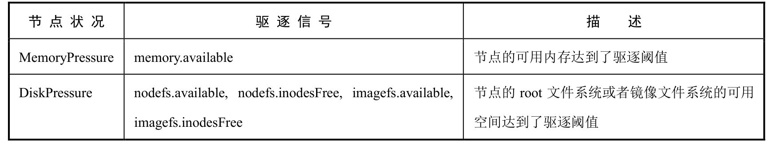

kubelet会持续向Master报告节点状态的更新过程，这一频率由参数--node-statusupdate- frequency指定，默认为10s。

### 10.5.6　节点状况的抖动

如果一个节点的状况在软阈值的上下抖动，但是又没有超过宽限期，则会导致该节点的相应状态在True和False之间不断变换，可能会对调度的决策过程产生负面影响。

要防止这种状况，可以使用参数--eviction-pressure-transition-period（在脱离压力状态前需要等待的时间，默认值为5m0s），为kubelet设置在脱离压力状态之前需要等待的时间。

这样一来，kubelet在把压力状态设置为False之前，会确认在检测周期之内该节点没有达到驱逐阈值。

### 10.5.7　回收Node级别的资源

如果达到了驱逐阈值，并且也过了宽限期，kubelet就会回收超出限量的资源，直到驱逐信号量回到阈值以内。

kubelet在驱逐用户Pod之前，会尝试回收Node级别的资源。在观测到磁盘压力的情况下，基于服务器是否为容器运行时定义了独立的imagefs，会导致不同的资源回收过程。

1.有Imagefs的情况

（1）如果nodefs文件系统达到了驱逐阈值，则kubelet会删掉死掉的Pod、容器来清理空间。

（2）如果imagefs文件系统达到了驱逐阈值，则kubelet会删掉所有无用的镜像来清理空间。

2.没有Imagefs的情况

如果nodefs文件系统达到了驱逐阈值，则kubelet会按照下面的顺序来清理空间。

（1）删除死掉的Pod、容器。

（2）删除所有无用的镜像。

### 10.5.8　驱逐用户的Pod

如果kubelet无法通过节点级别的资源回收获取足够的资源，就会驱逐用户的Pod。

kubelet会按照下面的标准对Pod的驱逐行为进行判断。

◎　Pod要求的服务质量。

◎　根据Pod调度请求的被耗尽资源的消耗量。

接下来，kubelet按照下面的顺序驱逐Pod。

◎　BestEffort：紧缺资源消耗最多的Pod最先被驱逐。

◎　Burstable：根据相对请求来判断，紧缺资源消耗最多的Pod最先被驱逐，如果没有Pod超出它们的请求，则策略会瞄准紧缺资源消耗量最大的Pod。

◎　Guaranteed：根据相对请求来判断，紧缺资源消耗最多的Pod最先被驱逐，如果没有Pod超出它们的请求，策略会瞄准紧缺资源消耗量最大的Pod。

Guaranteed Pod永远不会因为其他Pod的资源消费被驱逐。如果系统进程（例如kubelet、docker、journald等）消耗了超出system-reserved或者kube-reserved的资源，而在这一节点上只运行了Guaranteed Pod，那么为了保证节点的稳定性并降低异常消耗对其他Guaranteed Pod的影响，必须选择一个Guaranteed Pod进行驱逐。

本地磁盘是一种BestEffort资源。如有必要，kubelet会在DiskPressure的情况下，对Pod进行驱逐以回收磁盘资源。kubelet会按照QoS进行评估。如果kubelet判定缺乏inode资源，就会通过驱逐最低QoS的Pod的方式来回收inodes。如果kubelet判定缺乏磁盘空间，就会在相同QoS的Pod中，选择消耗最多磁盘空间的Pod进行驱逐。下面针对有Imagefs和没有Imagefs的两种情况，说明kubelet在驱逐Pod时选择Pod的排序算法，然后按顺序对Pod进行驱逐。

1.有Imagefs的情况

如果nodefs触发了驱逐，则kubelet会根据nodefs的使用情况（以Pod中所有容器的本地卷和日志所占的空间进行计算）对Pod进行排序。

如果imagefs触发了驱逐，则kubelet会根据Pod中所有容器消耗的可写入层的使用空间进行排序。

2.没有Imagefs的情况

如果nodefs触发了驱逐，则kubelet会对各个Pod中所有容器的总体磁盘消耗（以本地卷+日志+所有容器的写入层所占的空间进行计算）进行排序。

### 10.5.9　资源最少回收量

在某些场景下，驱逐Pod可能只回收了很少的资源，这就导致了kubelet反复触发驱逐阈值。另外，回收磁盘这样的资源，是需要消耗时间的。

要缓和这种状况，kubelet可以对每种资源都定义minimum-reclaim。kubelet一旦监测到了资源压力，就会试着回收不少于minimum-reclaim的资源数量，使得资源消耗量回到期望的范围。

例如，可以配置--eviction-minimum-reclaim如下：

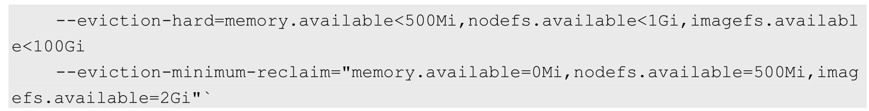

这样配置的效果如下。

◎　当memory.available超过阈值触发了驱逐操作时，kubelet会启动资源回收，并保证memory.available至少有500MiB。

◎　如果是nodefs.available超过阈值并触发了驱逐操作，则kubelet会恢复nodefs.available到至少1.5GiB。

◎　对于imagefs.available超过阈值并触发了驱逐操作的情况，kubelet会保证imagefs.available恢复到最少102GiB。

在默认情况下，所有资源的eviction-minimum-reclaim都为0。

### 10.5.10　节点资源紧缺情况下的系统行为

1.调度器的行为

在节点资源紧缺的情况下，节点会向Master报告这一状况。在Master上运行的调度器（Scheduler）以此为信号，不再继续向该节点调度新的Pod。如表10.8所示为节点状况与调度行为的对应关系。

表10.8　节点状况与调度行为的对应关系

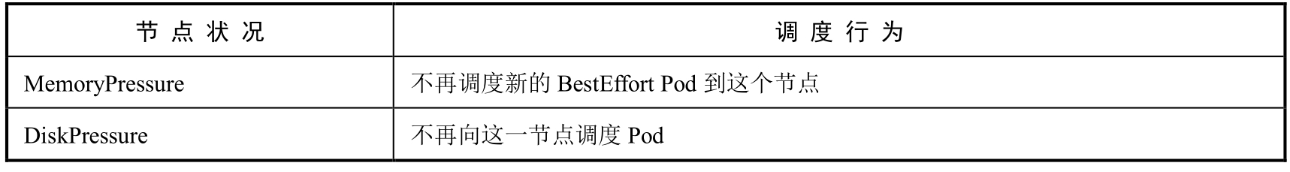

2.Node的OOM行为

如果节点在kubelet能够回收内存之前遭遇了系统的OOM（内存不足），节点则依赖oom_killer的设置进行响应（OOM评分系统详见10.4节的描述）。

kubelet根据Pod的QoS为每个容器都设置了一个oom_score_adj值，如表10.9所示。

表10.9　kubelet根据Pod的QoS为每个容器设置了一个oom_score_adj值

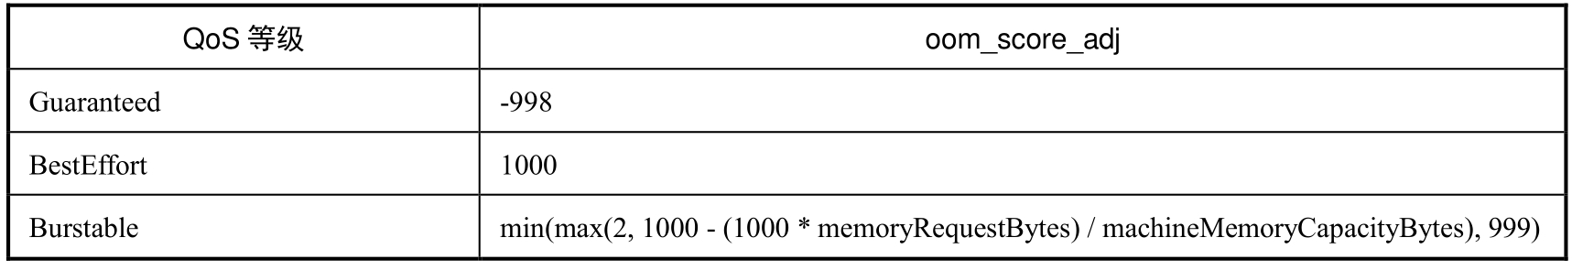

如果kubelet无法在系统OOM之前回收足够的内存，则oom_killer会根据内存使用比率来计算oom_score，将得出的结果和oom_score_adj相加，得分最高的Pod首先被驱逐。

这个策略的思路是，QoS最低且相对于调度的Request来说消耗最多内存的Pod会首先被驱逐，来保障内存的回收。

与Pod驱逐不同，如果一个Pod的容器被OOM杀掉，则是可能被kubelet根据RestartPolicy重启的。

3.对DaemonSet类型的Pod驱逐的考虑

通过DaemonSet创建的Pod具有在节点上自动重启的特性，因此我们不希望kubelet驱逐这种Pod；然而kubelet目前并没有能力分辨DaemonSet的Pod，所以无法单独为其制定驱逐策略，所以强烈建议不要在DaemonSet中创建BestEffort类型的Pod，避免产生驱逐方面的问题。

### 10.5.11　可调度的资源和驱逐策略实践

假设一个集群的资源管理需求如下。

◎　节点内存容量：10GiB。

◎　保留10%的内存给系统守护进程（内核、kubelet等）。

◎　在内存使用率达到95%时驱逐Pod，以此降低系统压力并防止系统OOM。

为了满足这些需求，kubelet应该设置如下参数：



在这个配置方式中隐式包含这样一个设置：系统预留内存也包括资源驱逐阈值。

如果内存占用超出这一设置，则要么是Pod占用了超过其Request的内存，要么就是系统使用了超过500MiB内存。

在这种设置下，节点一旦开始接近内存压力，调度器就不会向该节点部署Pod，并且假定这些Pod使用的资源数量少于其请求的资源数量。

### 10.5.12　现阶段的问题

1.kubelet无法及时观测到内存压力

kubelet目前从cAdvisor定时获取内存使用状况的统计情况。如果内存使用在这个时间段内发生了快速增长，且kubelet无法观察到MemoryPressure，则可能会触发OOMKiller。Kubernetes正在尝试将这一过程集成到memcg通知API中来减少这一延迟，而不是让内核首先发现这一情况。

对用户来说，一个较为可靠的处理方式就是设置驱逐阈值为大约75%，这样就降低了发生OOM的几率，提高了驱逐的标准，有助于集群状态的平衡。

2.kubelet可能会错误地驱逐更多的Pod

这也是状态搜集存在时间差导致的。未来可能会通过按需获取根容器的统计信息来减少计算偏差（https://github.com/google/cadvisor/issues/1247）。

## 10.6　Pod Disruption Budget（主动驱逐保护）

在Kubernetes集群运行的过程中，许多管理操作都可能对Pod进行主动驱逐，“主动”一词意味着这一操作可以安全地延迟一段时间，目前主要针对以下两种场景。

◎　节点的维护或升级时（kubectl drain）。

◎　对应用的自动缩容操作（autoscaling down）。

未来，rescheduler也可能执行这个操作。

作为对比，由于节点不可用（Not Ready）导致的Pod驱逐就不能被称为主动了。

对于主动驱逐的场景来说，应用如果能够保持存活的Pod的数量，则会非常有用。通过使用PodDisruptionBudget，应用可以保证那些会主动移除Pod的集群操作永远不会在同一时间停掉太多Pod，从而导致服务中断或者服务降级等。例如，在对某些Node进行维护时，系统应该保证应用以不低于一定数量的Pod保障服务的正常运行。kubectl drain操作将遵循PodDisruptionBudget的设定，如果在该节点上运行了属于同一服务的多个Pod，则为了保证最少存活数量，系统将确保每终止一个Pod后，一定会在另一台健康的Node上启动新的Pod，再继续终止下一个Pod。

PodDisruptionBudget资源对象在Kubernetes 1.5版本时升级为Beta版本，用于指定一个Pod集合在一段时间内存活的最小实例数量或者百分比。一个PodDisruptionBudget作用于一组被同一个控制器管理的Pod，例如ReplicaSet或RC。与通常的Pod删除不同，驱逐Pod的控制器将使用/eviction接口对Pod进行驱逐，如果这一主动驱逐行为违反了PodDisruptionBudget的约定，就会被API Server拒绝。

PodDisruptionBudget本身无法真正保障指定数量或百分比的Pod的存活。例如，在一个节点中包含了目标Pod中的一个，如果节点故障，就会导致Pod数量少于minAvailable。PodDisruptionBudget对象的保护作用仅仅针对主动驱逐的场景，而非所有场景。

对PodDisruptionBudget的定义包括如下两部分。

◎　Label Selector：用于筛选被管理的Pod。

◎　minAvailable：指定驱逐过程需要保障的最少Pod数量。minAvailable可以是一个数字，也可以是一个百分比，例如100%就表示不允许进行主动驱逐。

PodDisruptionBudget示例如下。

（1）首先创建一个Deployment，Pod数量为3个：

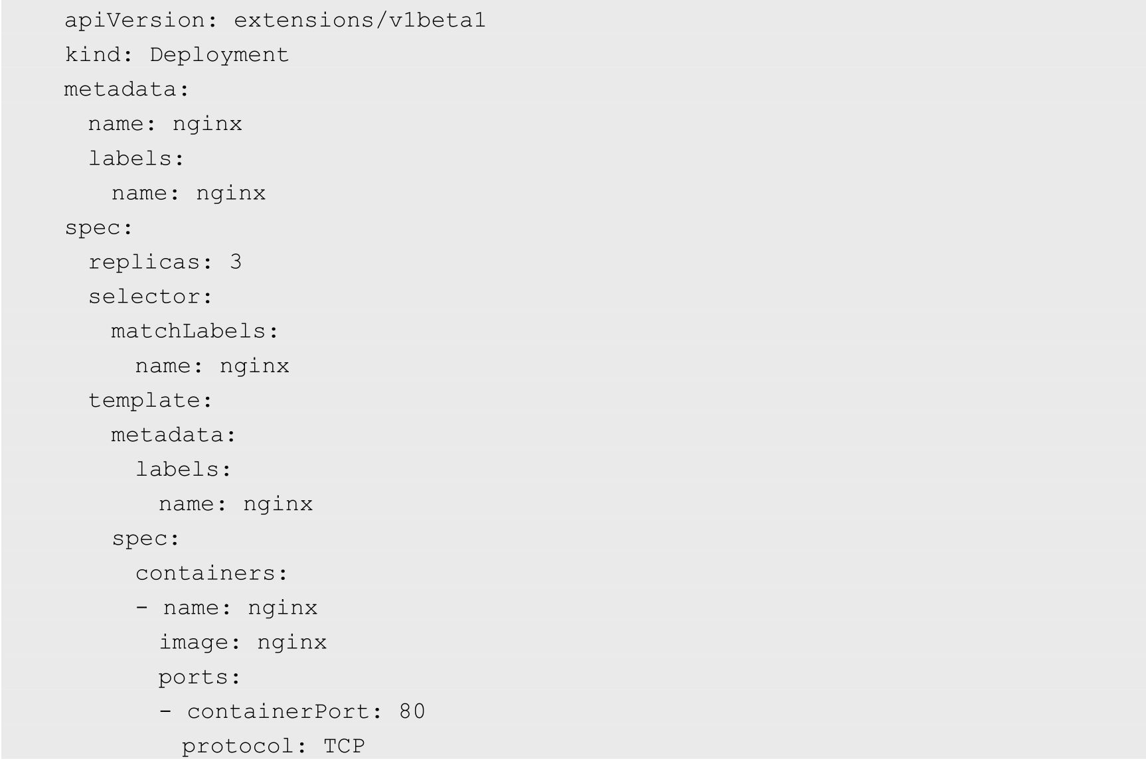

创建后通过kubectl get pods命令查看Pod的创建情况：

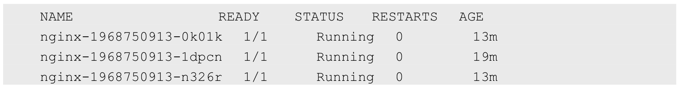

（2）接下来创建一个PodDisruptionBudget对象：

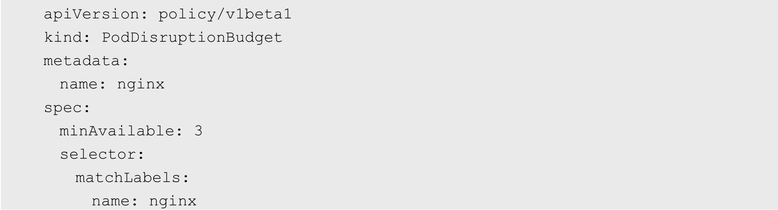

PodDisruptionBudget使用的是和Deployment一样的Label Selector，并且设置存活Pod的数量不得少于3个。

（3）主动驱逐验证。对Pod的主动驱逐操作将通过驱逐API（/eviction）来完成。可以将这个API看作受策略控制的对Pod的DELETE操作。要实现一次主动驱逐（更准确的说法是创建一个eviction），则需要POST一个JSON请求，以eviction.json文件格式表示，内容如下：

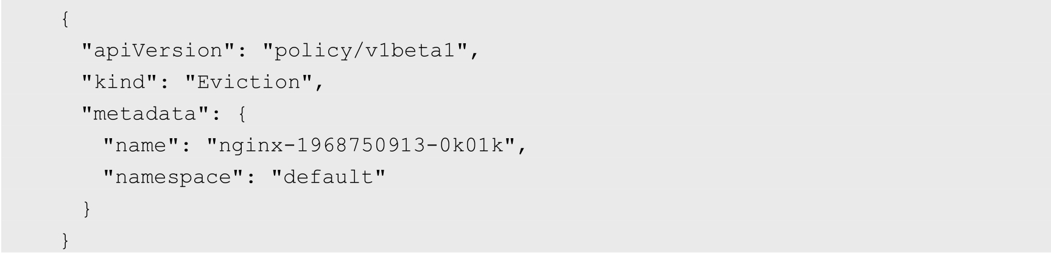

用curl命令执行eviction操作：



由于PodDisruptionBudget设置存活的Pod数量不能少于3个，因此驱逐操作会失败，在返回的错误信息中会包含如下内容：



使用kubectl get pods查看Pod列表，会看到Pod的数量和名称都没有发生变化。

最后用kubectl delete pdb nginx命令删除pdb对象。

再次执行上文中的curl指令，会执行成功。通过kubectl get pods命令查看Pod列表，会发现Pod的数量虽然没有发生变化，但是指定的Pod已经消失，取而代之的是一个新的Pod。

## 10.7　Kubernetes集群的高可用部署方案

Kubernetes作为容器应用的管理平台，通过对Pod的运行状况进行监控，并且根据主机或容器失效的状态将新的Pod调度到其他Node上，实现了应用层的高可用性。针对Kubernetes集群，高可用性还应包含以下两个层面的考虑：etcd数据存储的高可用性和Kubernetes Master组件的高可用性。

下面通过两种方式对Kubernetes的高可用部署方案进行说明，一种是通过手工方式对每个组件进行配置和部署；另一种是通过kubeadm工具进行部署。

### 10.7.1　手工方式的高可用部署方案

1.etcd的高可用部署

etcd在整个Kubernetes集群中处于中心数据库的地位，为保证Kubernetes集群的高可用性，首先需要保证数据库不是单一故障点。一方面，etcd需要以集群的方式进行部署，以实现etcd数据存储的冗余、备份与高可用；另一方面，etcd存储的数据本身也应考虑使用可靠的存储设备。

etcd集群的部署可以使用静态配置，也可以通过etcd提供的REST API在运行时动态添加、修改或删除集群中的成员。本节将对etcd集群的静态配置进行说明。关于动态修改的操作方法请参考etcd官方文档的说明。

首先，规划一个至少3台服务器（节点）的etcd集群，在每台服务器上都安装etcd。

部署一个由3台服务器组成的etcd集群，其配置如表10.10所示，其集群部署实例如图10.5所示。

表10.10　etcd集群的配置

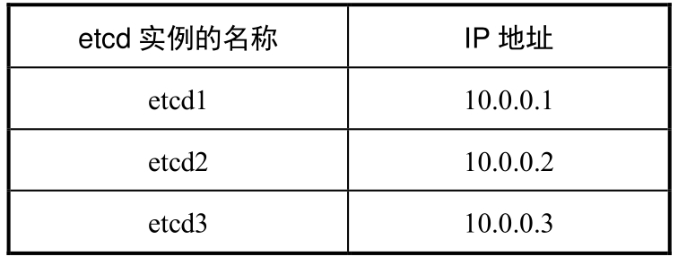

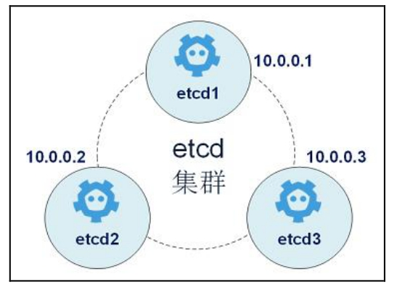

图10.5　etcd集群部署实例

然后修改每台服务器上etcd的配置文件/etc/etcd/etcd.conf。

以etcd1为创建集群的实例，需要将其ETCD_INITIAL_CLUSTER_STATE设置为new。etcd1的完整配置如下：



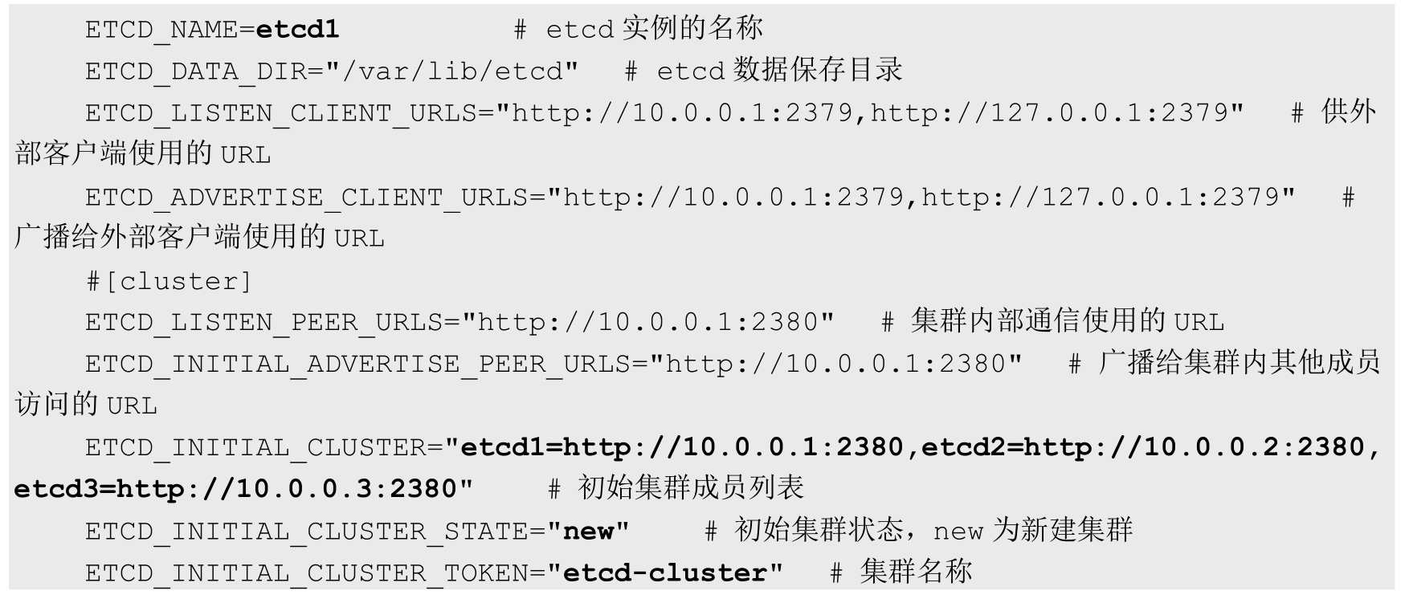

启动etcd1服务器上的etcd服务：



启动完成后，就创建了一个名为etcd-cluster的集群。

etcd2和etcd3为加入etcd-cluster集群的实例，需要将其ETCD_INITIAL_CLUSTER_STATE设置为exist。etcd2的完整配置如下（etcd3的配置略）：

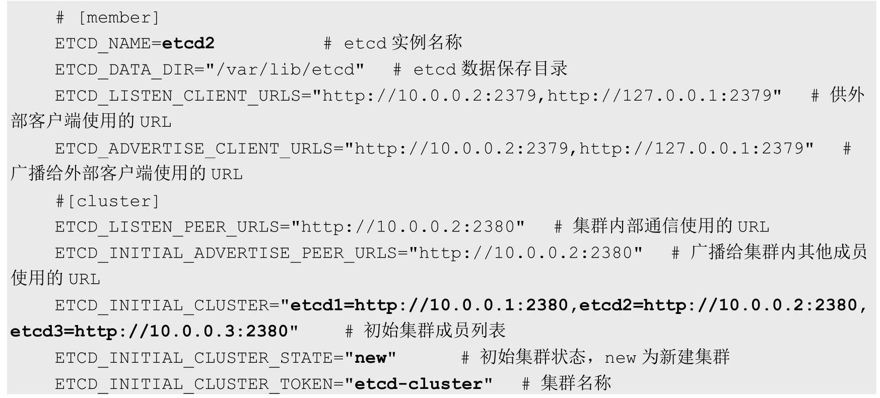

启动etcd2和etcd3服务器上的etcd服务：



启动完成后，在任意etcd节点执行etcdctl cluster-health命令来查询集群的运行状态：

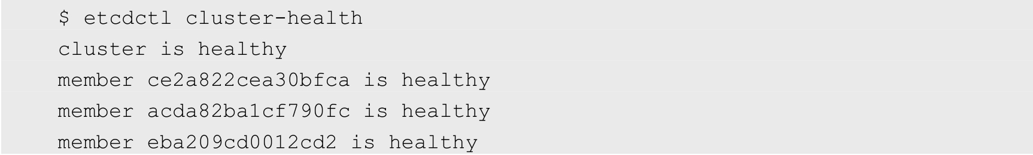

在任意etcd节点执行etcdctl member list命令来查询集群的成员列表：

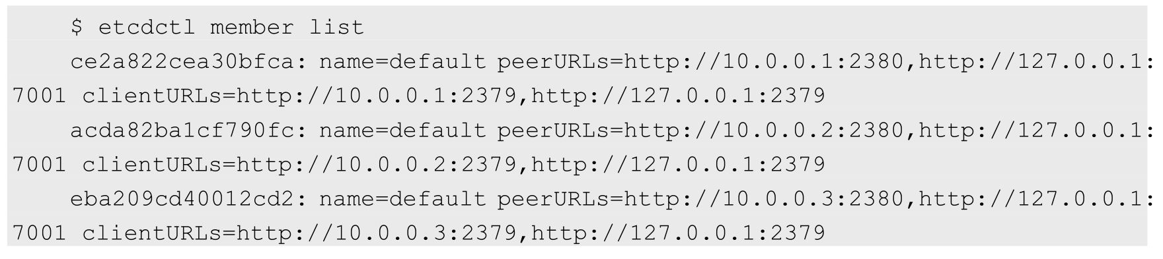

至此，一个etcd集群就创建成功了。

以kube-apiserver为例，将访问etcd集群的参数设置为：



在etcd集群成功启动之后，如果需要对集群成员进行修改，则请参考官方文档的详细说明：https://github.com/coreos/etcd/blob/master/Documentation/runtime-configuration.md#cluster-reconfiguration-operations。

对于在etcd中需要保存的数据的可靠性，可以考虑使用RAID磁盘阵列、高性能存储设备、共享存储文件系统，或者使用云服务商提供的存储系统等来实现。

2.Master的高可用部署

在Kubernetes系统中，Master服务扮演着总控中心的角色，主要的三个服务kube-apiserver、kube-controller-mansger和kube-scheduler通过不断与工作节点上的kubelet和kube-proxy进行通信来维护整个集群的健康工作状态。如果Master的服务无法访问某个Node，则会将该Node标记为不可用，不再向其调度新建的Pod。但对Master自身则需要进行额外监控，使Master不成为集群的单故障点，所以对Master服务也需要进行高可用部署。

以Master的kube-apiserver、kube-controller-mansger和kube-scheduler三个服务作为一个部署单元，类似于etcd集群的典型部署配置。使用至少三台服务器安装Master服务，并且需要保证任何时候总有一套Master能够正常工作。图10.6展示了一种典型的部署方式。

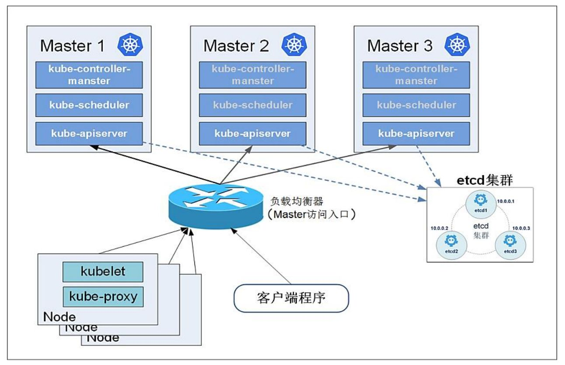

图10.6　Master高可用的典型部署方式

Kubernetes建议Master的3个组件都以容器的形式启动，启动它们的基础工具是kubelet，所以它们都将以Static Pod的形式启动并由kubelet监控和自动重启。kubelet本身的高可用则通过操作系统来完成，例如使用Linux的Systemd系统进行管理。

注意，如果之前已运行过这3个进程，则需要先停止它们，然后启动kubelet服务，这3个主进程都将通过kubelet以容器的形式启动和运行。

接下来分别对kube-apiserver和kube-controller-manager、kube-scheduler的高可用部署进行说明。

1）kube-apiserver的高可用部署

根据第2章的介绍，为kube-apiserver预先创建所有需要的CA证书和基本鉴权文件等内容，然后在每台服务器上都创建其日志文件：



假设kubelet的启动参数指定--config=/etc/kubernetes/manifests，即Static Pod定义文件所在的目录，接下来就可以创建kube-apiserver.yaml配置文件用于启动kube-apiserver了：

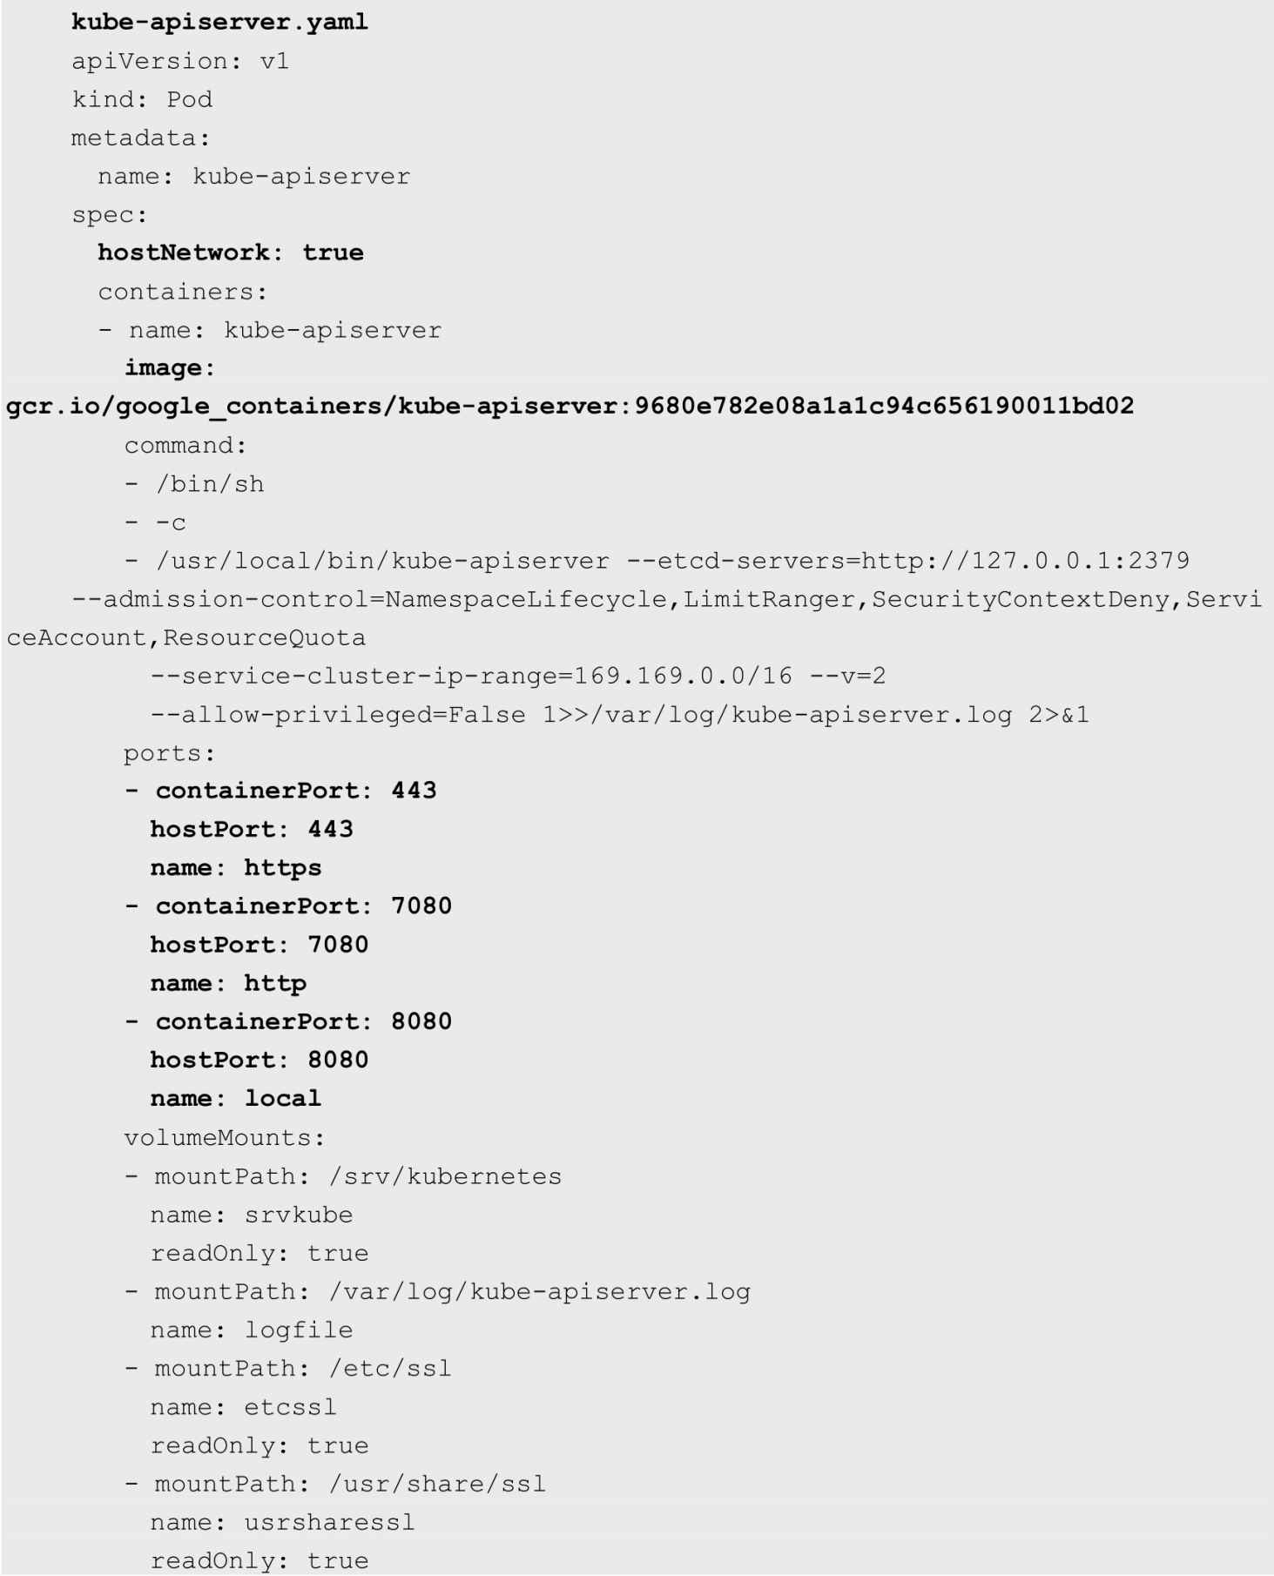

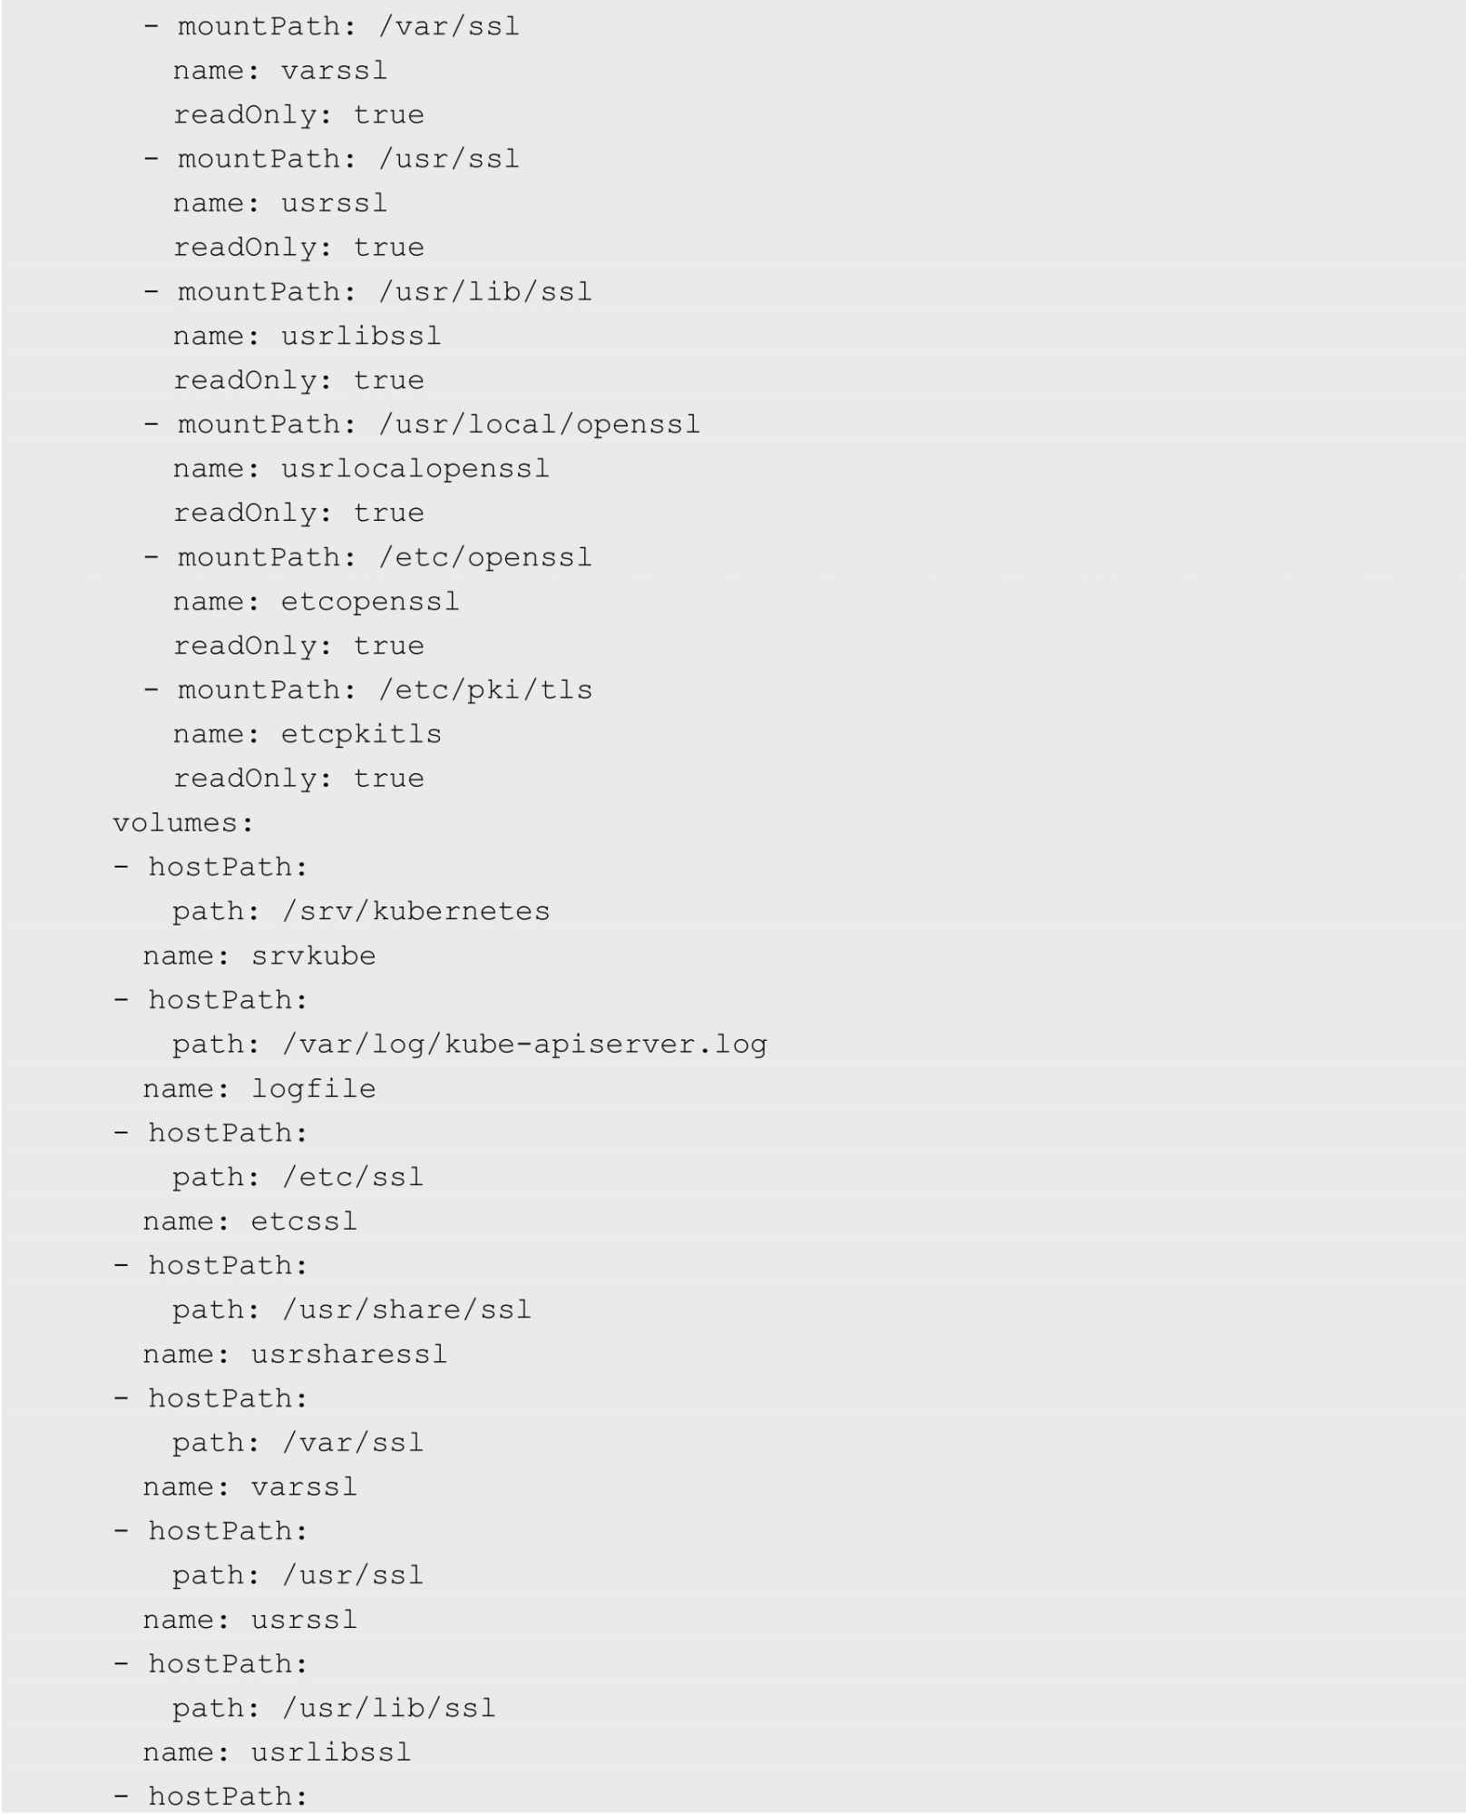

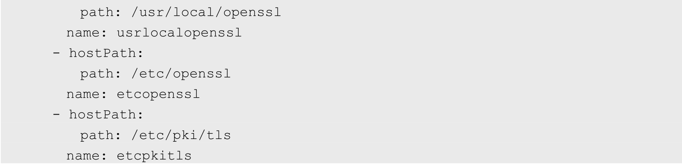

其中：

◎　kube-apiserver需要使用hostNetwork模式，即直接使用宿主机网络，以使客户端能够通过物理机访问其API。

◎　镜像的tag来源于Kubernetes发布包中的kube-apiserver.docker_tag文件：kubernetes/server/kubernetes-server-linux-amd64/server/bin/kube-apiserver.docker_tag。

◎　--etcd-servers：指定etcd服务的URL地址。

◎　再加上其他必要的启动参数，包括--admission-control、--service-cluster-ip-range、CA证书相关配置等内容。

◎　端口号的设置都配置了hostPort，将容器内的端口号直接映射为宿主机的端口号。

将kube-apiserver.yaml文件复制到kubelet监控的/etc/kubernetes/manifests目录下，kubelet将会自动创建在YAML文件中定义的kube-apiserver的Pod。

接下来在另外两台服务器上重复该操作，使得在每台服务器上都启动一个kube-apiserver的Pod。

2）为kube-apiserver配置负载均衡器

至此，我们启动了三个kube-apiserver实例，这三个kube-apiserver都可以正常工作，我们需要通过统一的、可靠的、允许部分Master发生故障的方式来访问它们，这可以通过部署一个负载均衡器来实现。

在不同的平台下，负载均衡的实现方式不同：在一些公用云如GCE、AWS、阿里云上都有现成的实现方案；对于本地集群，我们可以选择硬件或者软件来实现负载均衡，比如Kubernetes社区推荐的方案HAProxy和Keepalived，其中HAProxy负责负载均衡，而Keepalived负责对HAProxy进行监控和故障切换。

在完成API Server的负载均衡配置之后，对其访问还需要注意以下内容。

◎　如果Master开启了安全认证机制，那么需要确保在CA证书中包含负载均衡服务节点的IP。

◎　对于外部的访问，比如通过kubectl访问API Server，需要配置为访问API Server对应的负载均衡器的IP地址。

3）kube-controller-manager和kube-scheduler的高可用配置

不同于API Server，Master中另外两个核心组件kube-controller-manager和kube-scheduler会修改集群的状态信息，因此对于kube-controller-manager和kube-scheduler而言，高可用不仅意味着需要启动多个实例，还需要这些个实例能实现选举并选举出leader，以保证同一时间只有一个实例可以对集群状态信息进行读写，避免出现同步问题和一致性问题。Kubernetes对于这种选举机制的实现是采用租赁锁（lease-lock）来实现的，我们可以通过在kube-controller- manager和kube-scheduler的每个实例的启动参数中设置--leader-elect=true，来保证同一时间只会运行一个可修改集群信息的实例。

Scheduler和Controller Manager高可用的具体实现方式如下。

首先，在每个Master上都创建相应的日志文件：



然后，创建kube-controller-manager和kube-scheduler的YAML配置文件。

kube-controller-manager的YAML配置文件如下：

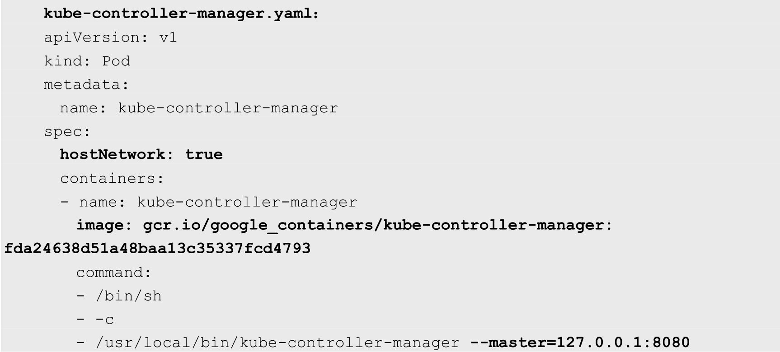

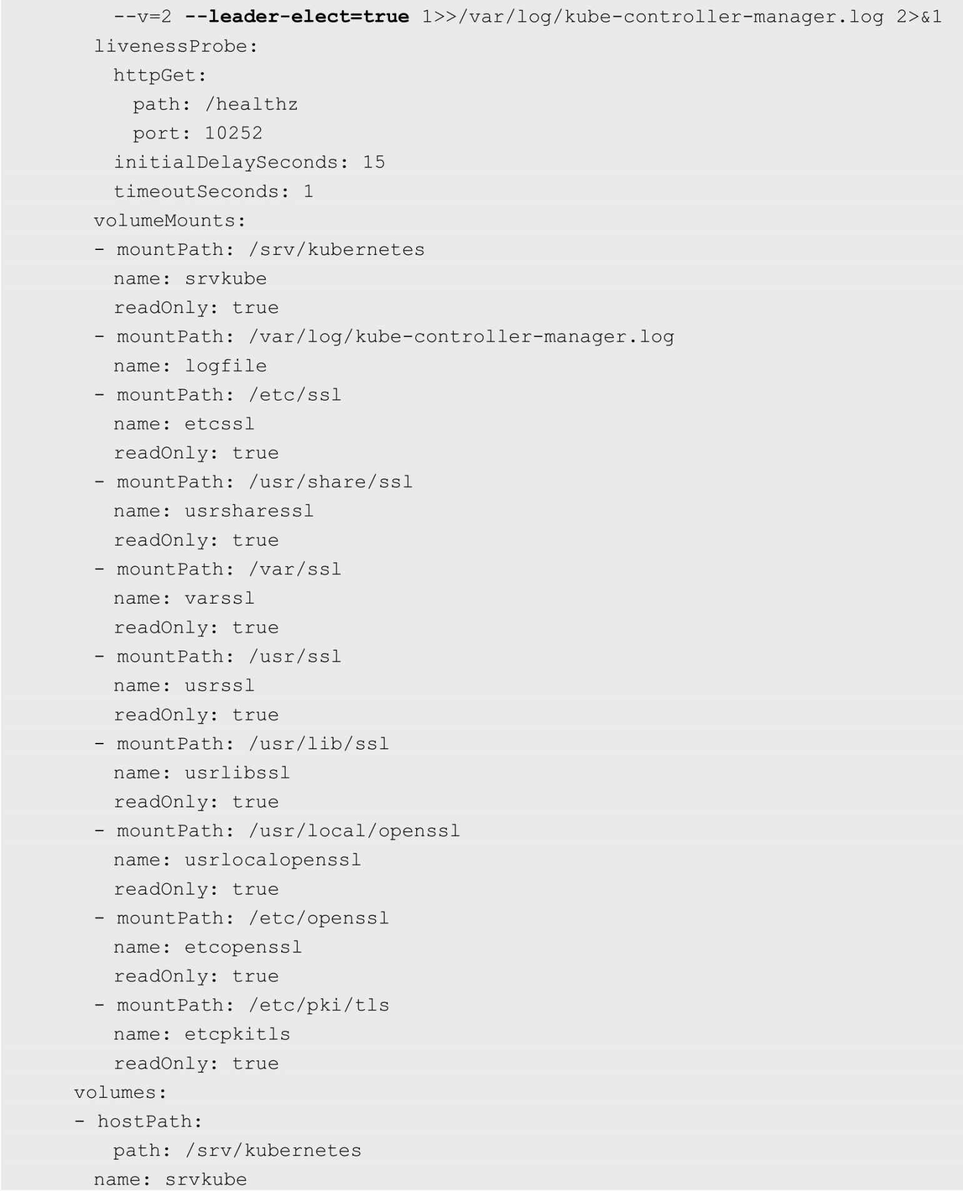

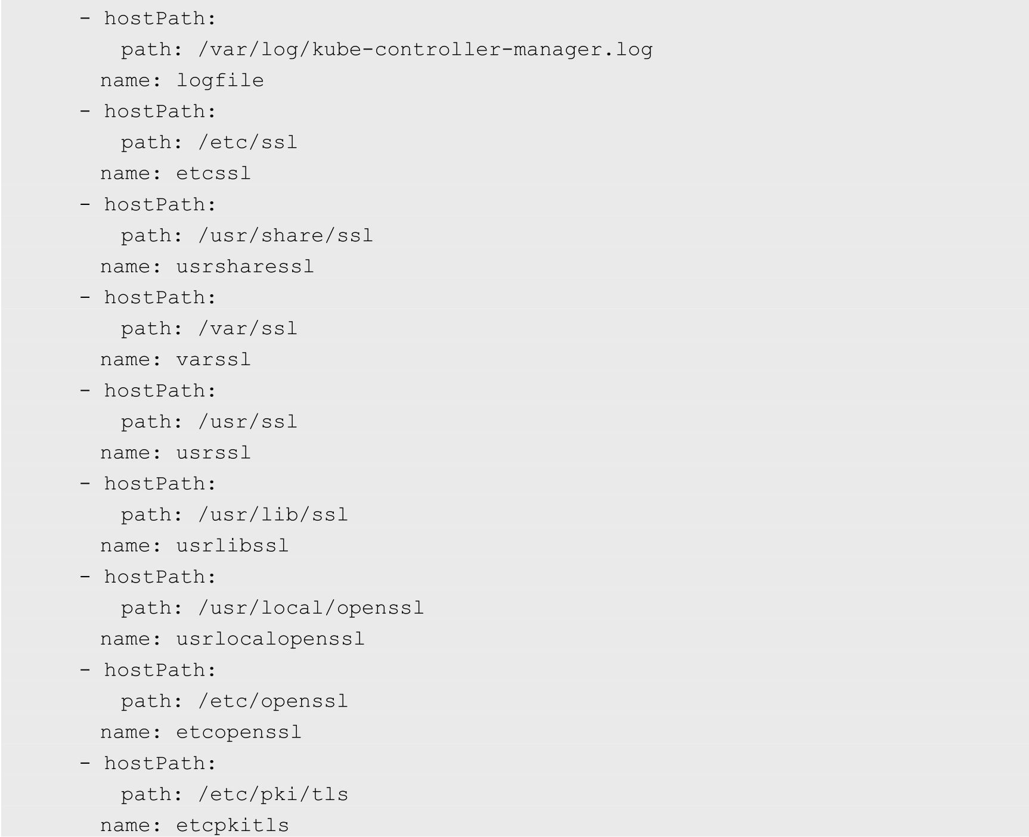

其中：

◎　kube-controller-manager需要使用hostNetwork模式，即直接使用宿主机网络。

◎　镜像的tag来源于kubernetes发布包中的kube-controller-manager.docker_tag文件：kubernetes/server/kubernetes-server-linux-amd64/server/bin/kube-controller-manager.docker_tag。

◎　--master：指定kube-apiserver服务的URL地址。

◎　--leader-elect=true：使用leader选举机制。

kube-scheduler的YAML配置文件如下：



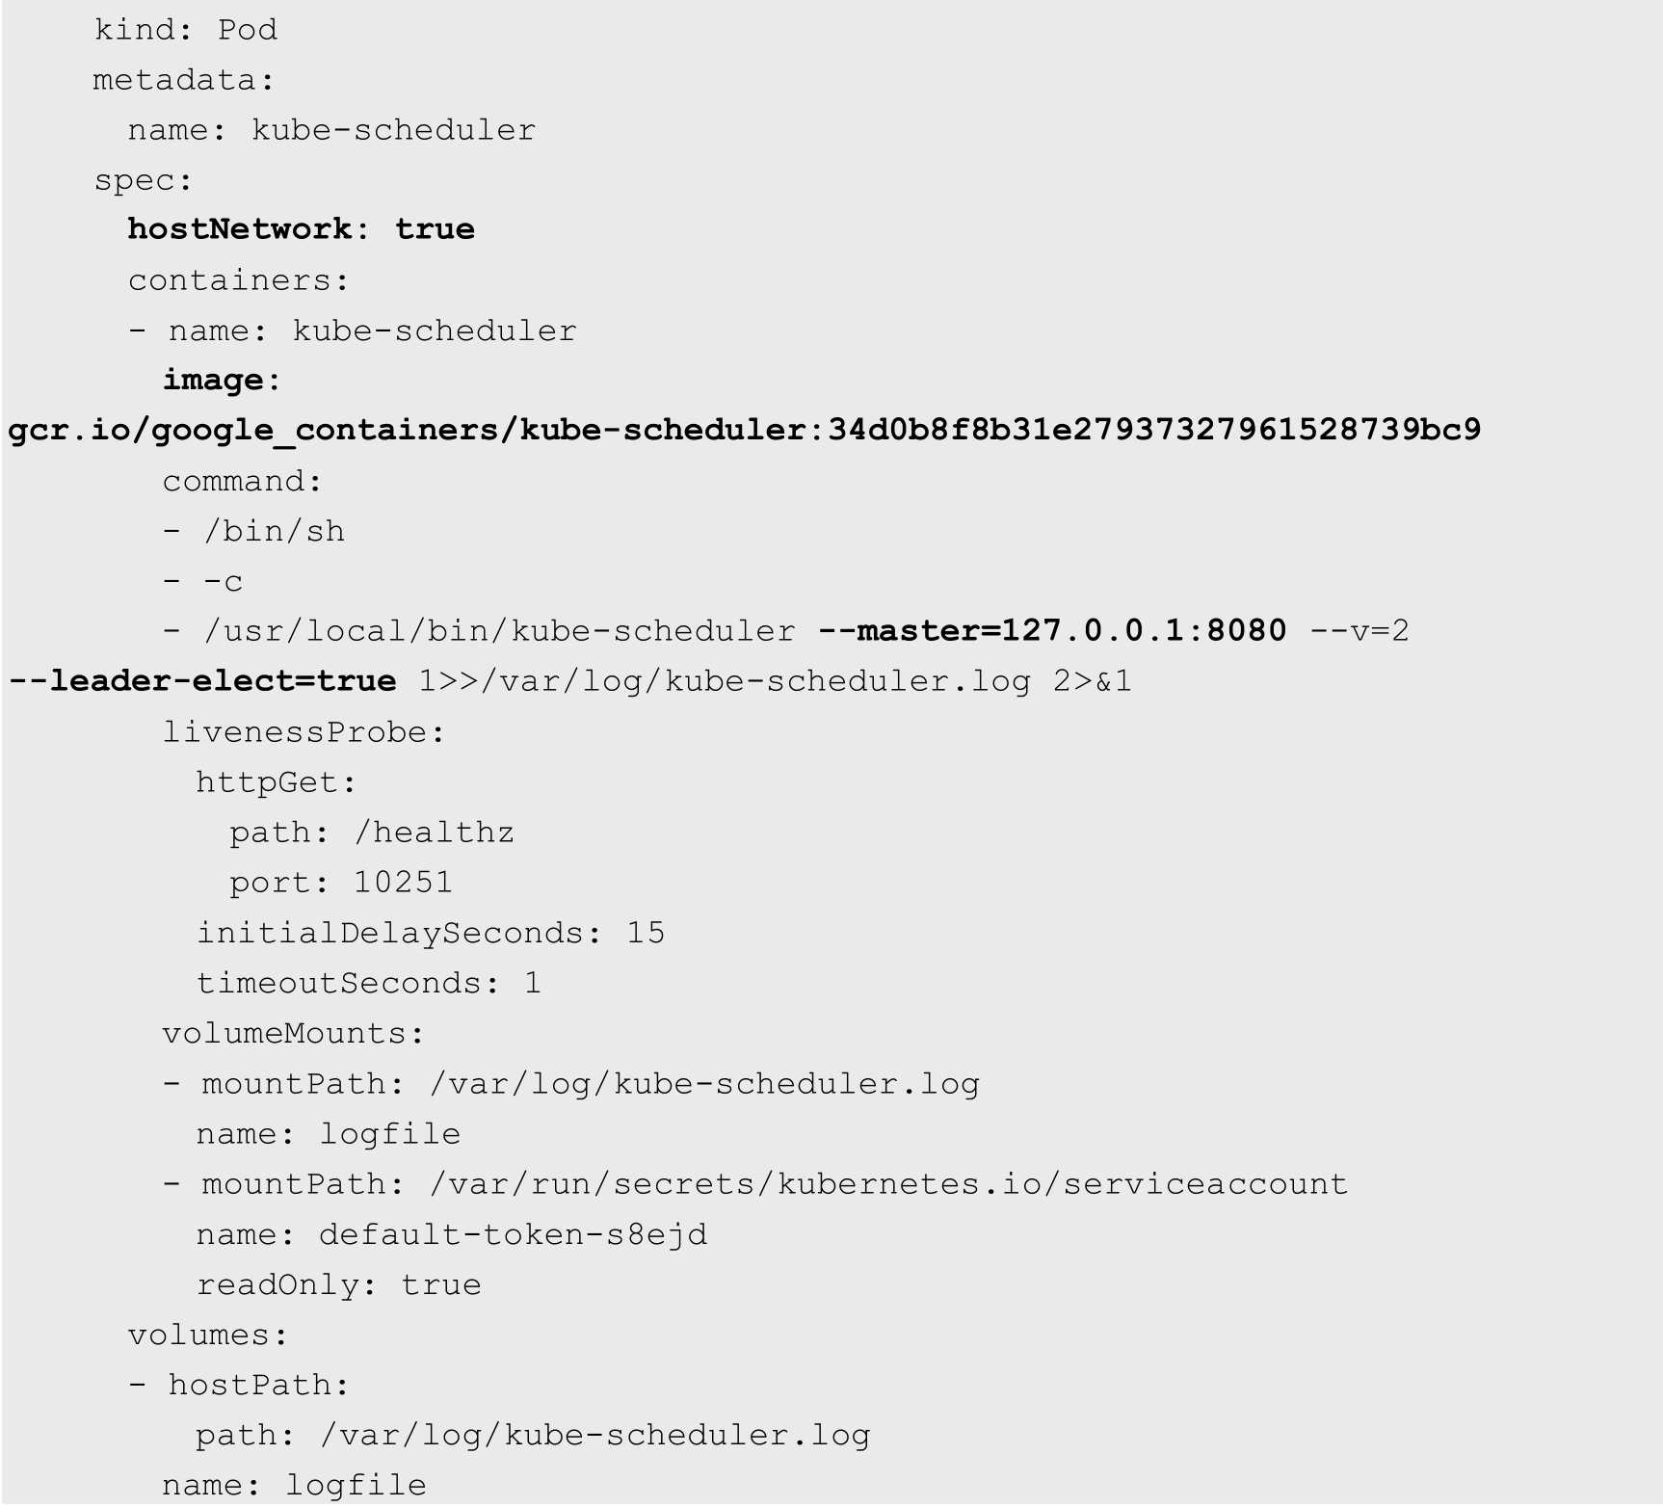

其中：

◎　kube-scheduler需要使用hostNetwork模式，即直接使用宿主机网络。

◎　镜像的tag来源于kubernetes发布包中的kube-scheduler.docker_tag文件：kubernetes/server/kubernetes-server-linux-amd64/server/bin/kube-scheduler.docker_tag。

◎　--master：指定kube-apiserver服务的URL地址。

◎　--leader-elect=true：使用leader选举机制。

将这两个YAML文件复制到kubelet监控的/etc/kubernetes/manifests目录下，kubelet会自动创建在YAML文件中定义的kube-controller-manager和kube-scheduler的Pod。

至此，我们完成了Kubernetes Master组件的高可用配置。

### 10.7.2　使用kubeadm的高可用部署方案

kubeadm提供了对Master的高可用部署方案，到Kubernetes 1.13版本时Kubeadm达到GA稳定阶段，这表明kubeadm不仅能够快速部署一个符合一致性要求的Kubernetes集群，更具备足够的弹性，能够支持多种实际生产需求。在Kubernetes 1.14版本中又加入了方便证书传递的--experimental-upload-certs参数，减少了安装过程中的大量证书复制工作。

下面以Kubeadm 1.14版本为例，介绍在CentOS中基于kubeadm的高可用集群部署过程。

kubeadm提供了两种不同的高可用方案。

（1）堆叠方案：etcd服务和控制平面被部署在同样的节点中，对基础设施的要求较低，对故障的应对能力也较低，如图10.7所示。

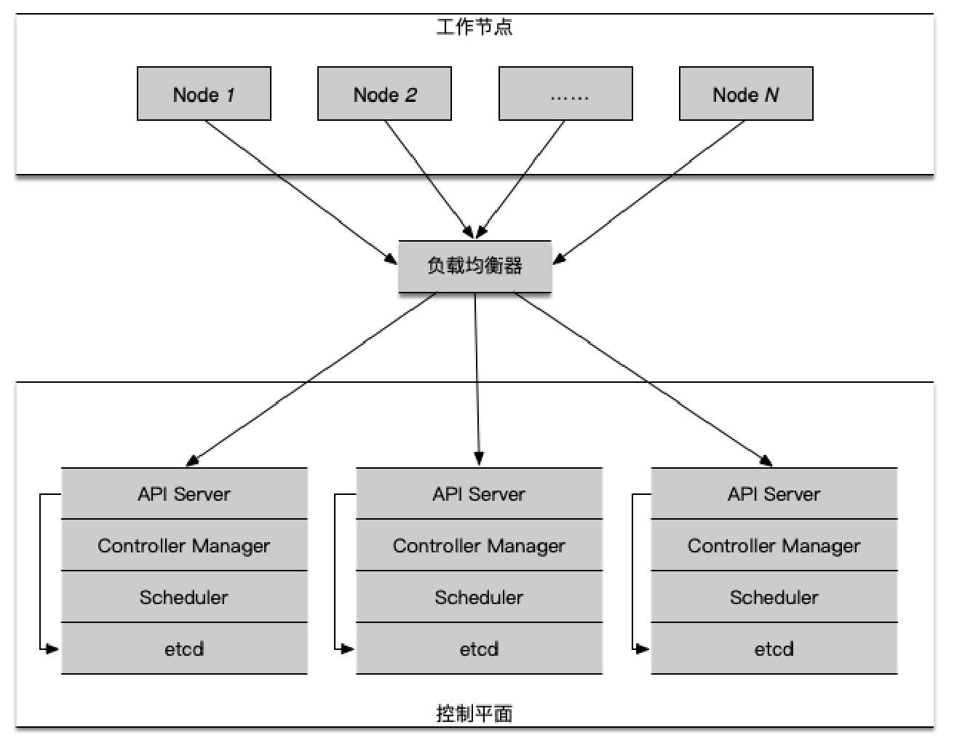

图10.7　kubeadm使用堆叠方案的高可用部署架构

（2）外置etcd方案：etcd和控制平面被分离，需要更多的硬件，也有更好的保障能力，如图10.8所示。

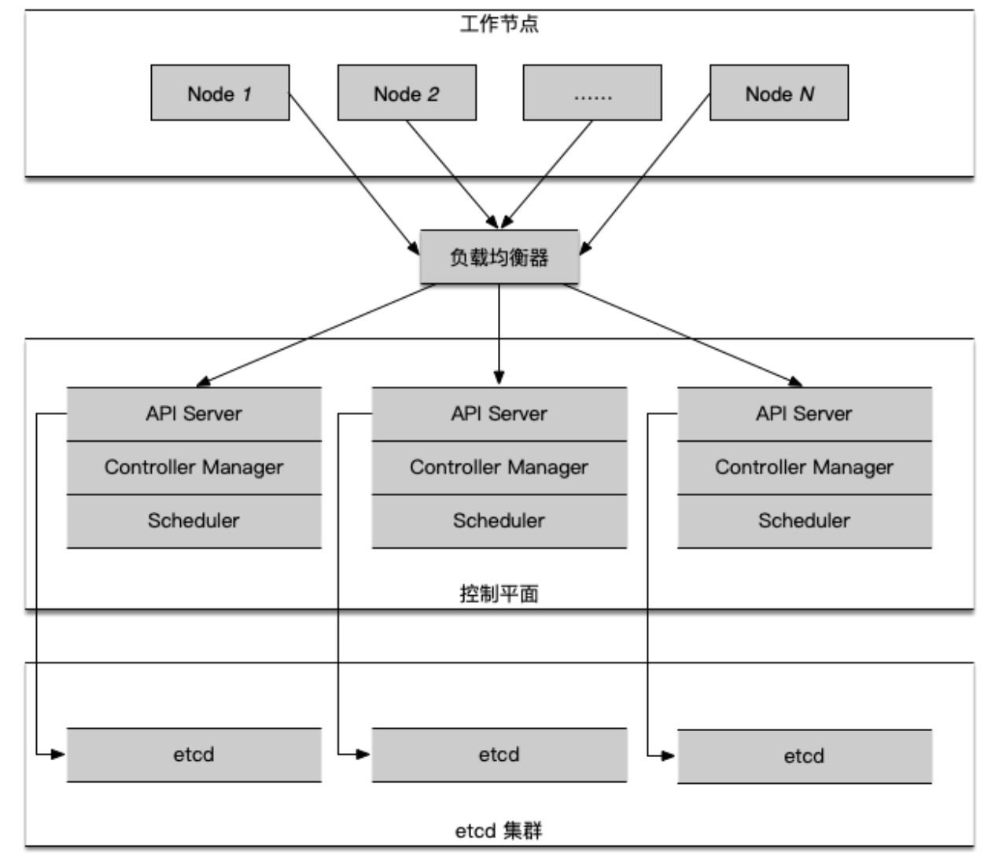

图10.8　kubeadm使用外置etcd方案的高可用部署架构

1.准备工作

两种部署方案都有同样的准备工作要做。除了需要符合kubeadm部署的基本要求，因为在下面的部署过程中需要使用SCP进行传输，所以还需要操作机具备SSH到所有节点的连接能力。为了保证高可用性，Maste服务器至少需要有三台；外置etcd的方案则需要有三台以上的etcd服务器。

2.为API Server提供负载均衡服务

从前面所示的架构图中可以看到，所有节点都需要通过负载均衡器和API Server进行通信。负载均衡器有非常多的方案，需要根据实际情况进行选择。

下面简单介绍一个基于HAProxy的简易方案。

在CentOS下使用yum安装HAProxy：

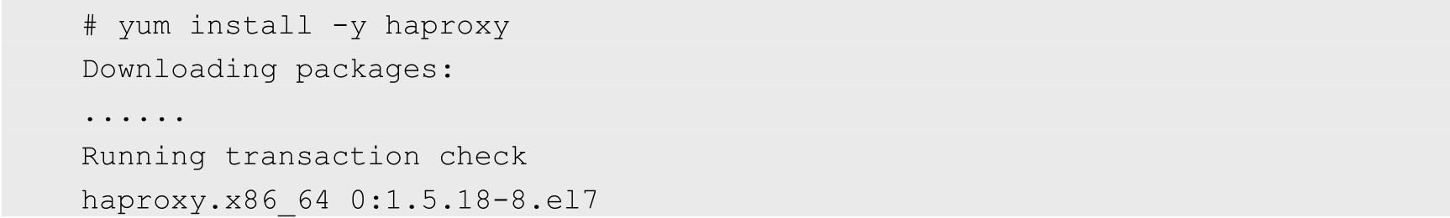

接下来对HAProxy进行配置，使之为三台API Server提供负载均衡服务。编辑/etc/haproxy.cfg，输入如下内容：

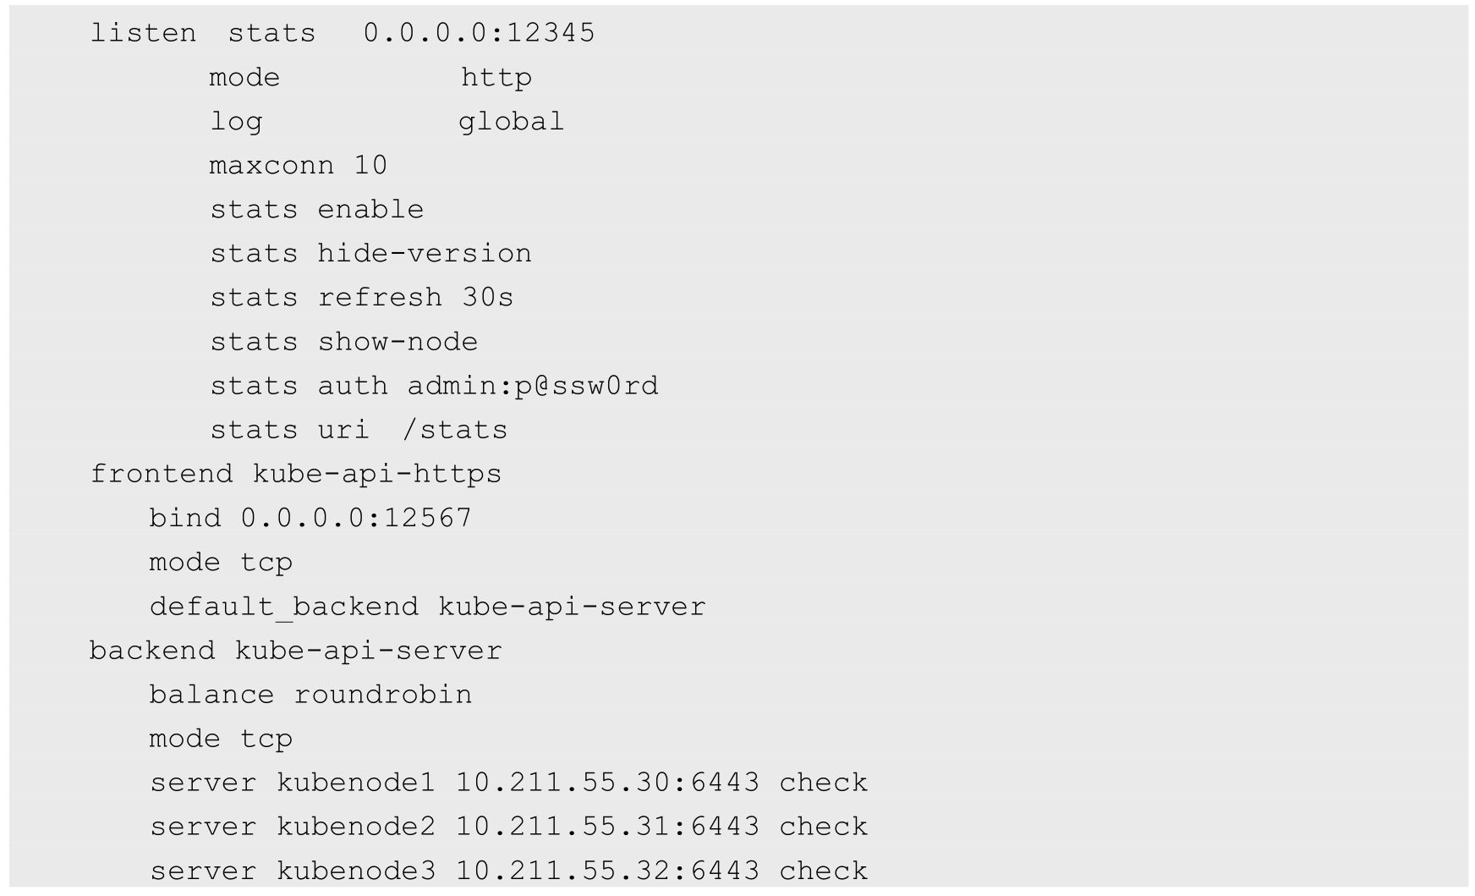

以上代码是非常简化的版本，假设三台Master的地址为10.211.55.30-32。我们定义了一个代理端口，用TCP转发的方式在12567端口对工作节点提供API Server服务，并且在12345端口上开放了HAProxy的状态服务，用于观察服务状态。

运行如下命令，启动服务并将其设置为自动启动：



用浏览器打开http://10.211.55.30:12345/stats，查看HAProxy的状态页面，大致会看到如图10.9所示的结果。倒数第2行至倒数第4行代表我们的三个尚未启动的API Server都处于DOWN状态，这很正常，我们还没开始进行服务器设置。

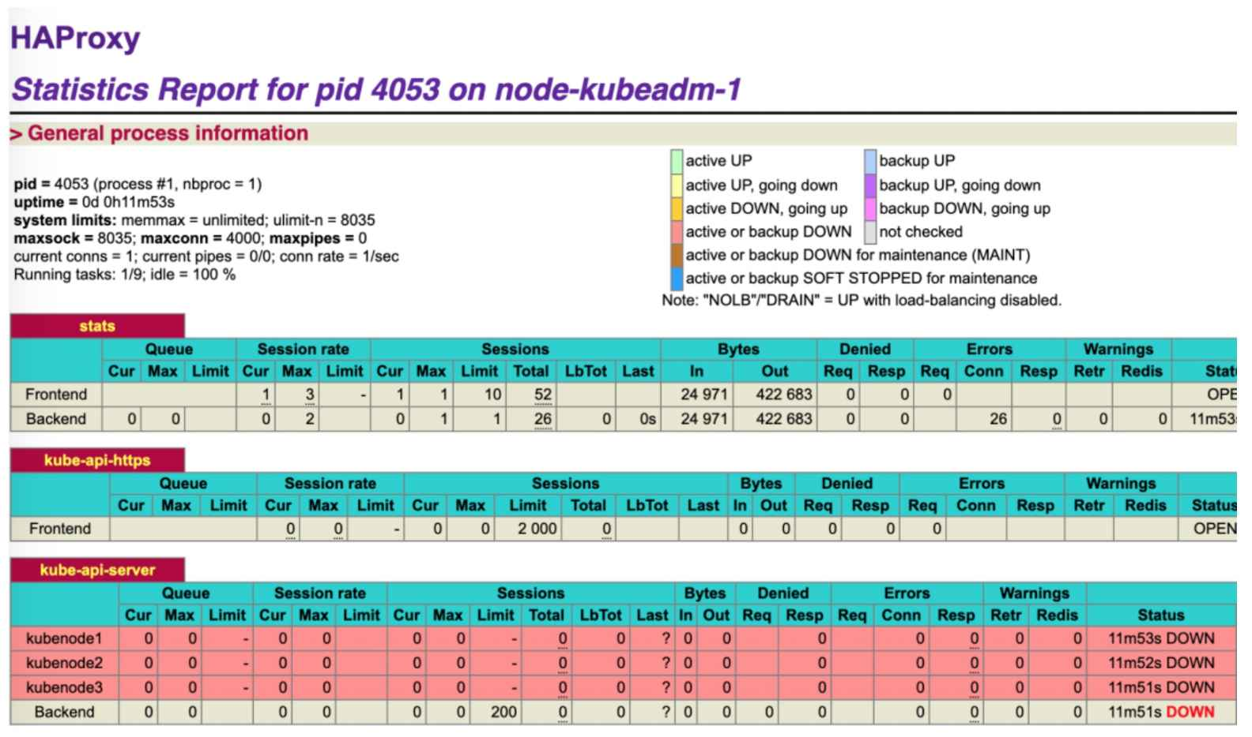

图10.9　HAProxy页面显示3个API Server均为DOWN状态

3.启动第1组控制平面

使用如下代码创建一个YAML文件，将其保存为kubeadm-config.yaml，用于为kubeadm的安装提供配置：

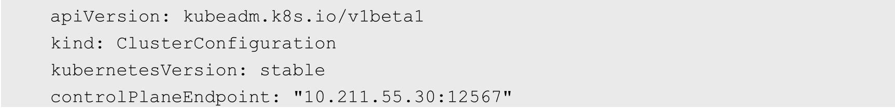

然后启动kubeadm的初始化过程：



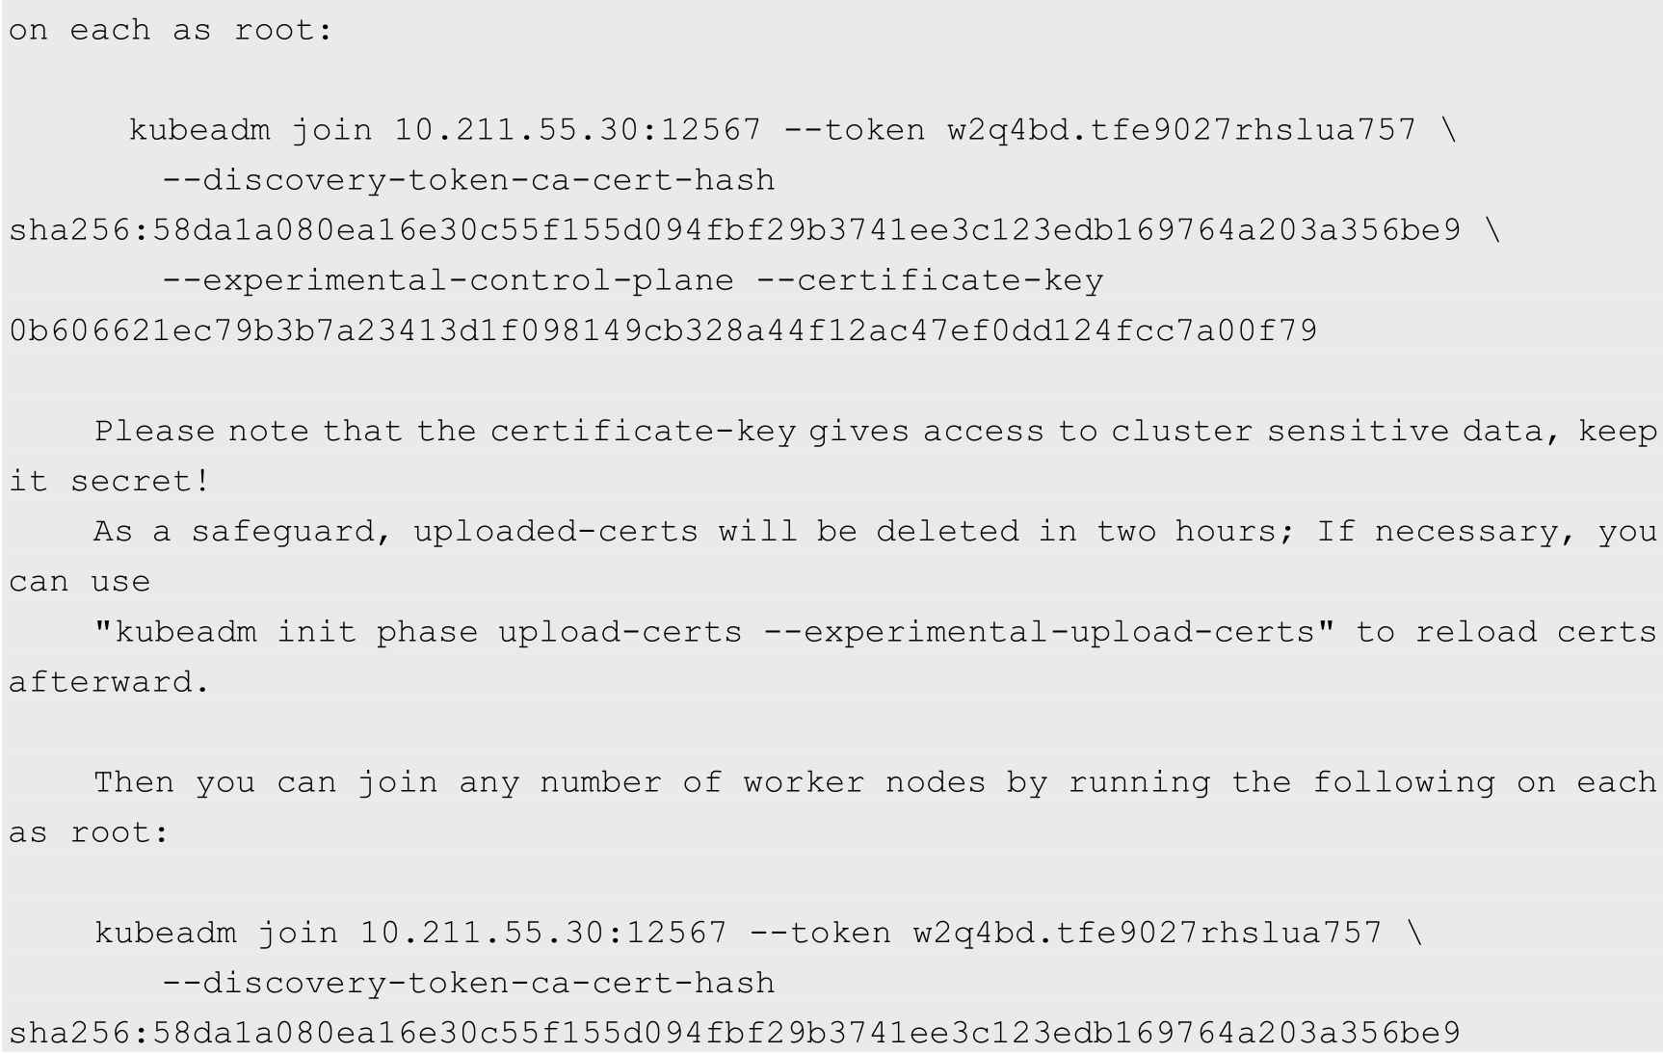

这个初始化过程和之前的情况有所不同，加入了一个新的参数：--experimental-upload-certs。这个参数专门用于高可用部署，可以将需要在不同的控制平面之间传递的证书文件上传到集群中，以Secret形式保存起来，并且使用Token进行加密。值得注意的是，这个Secret会在两个小时后过期，如果过期就需要使用kubeadm init phase upload-certs --experimental-upload-certs命令重新生成。

在输出内容中包含加入新的控制平面的命令、和工作节点一致的参数--toke和--discovery-token-ca-cert-hash，以及--experimental-control-plane及--certificate-key两个参数，用于获取和使用前面生成的Secret。

打开新生成的kubeconfig文件，会发现其中的server字段使用了我们的负载均衡地址：



再次打开我们的HAProxy状态页面，界面如图10.10所示。

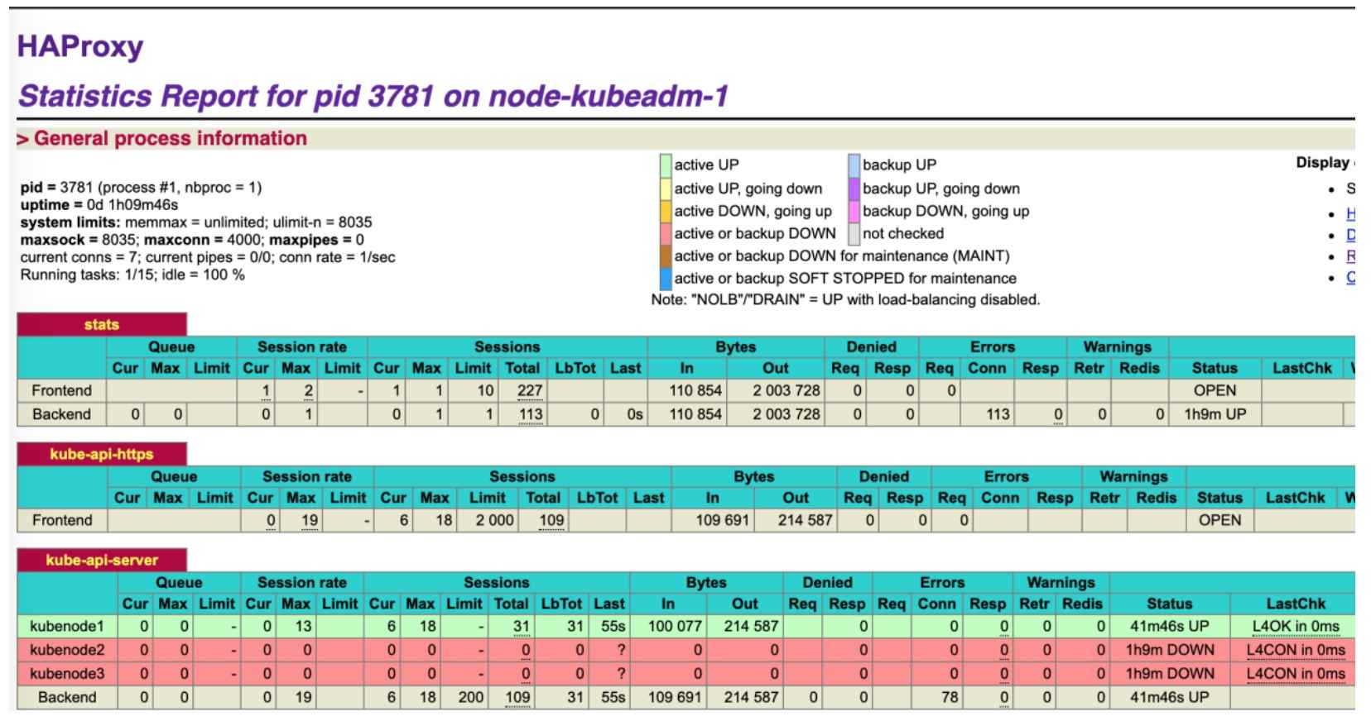

图10.10　HAProxy页面显示1个API Server为UP状态

可以看到，kube-api-server组已经可用。

4.启用网络

这里以Weave Net为例，启用容器网络：



在网络启动成功后，我们可以运行如下命令检查当前运行的Pod：

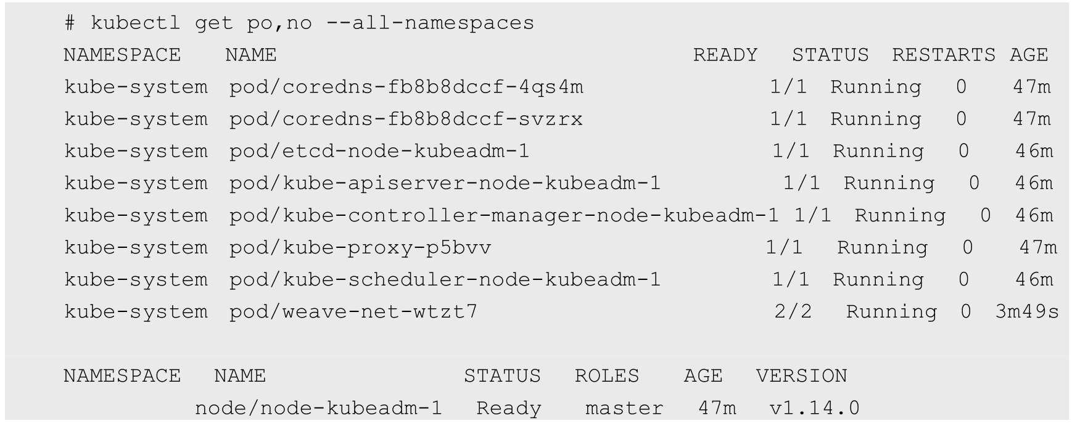

可以看到，Pod都已经开始运行，并且Master已经启动。

5.加入新的控制平面

根据安装第1组控制平面时的提示，登录第2个控制平面所在的服务器，用下列命令部署新的控制平面：

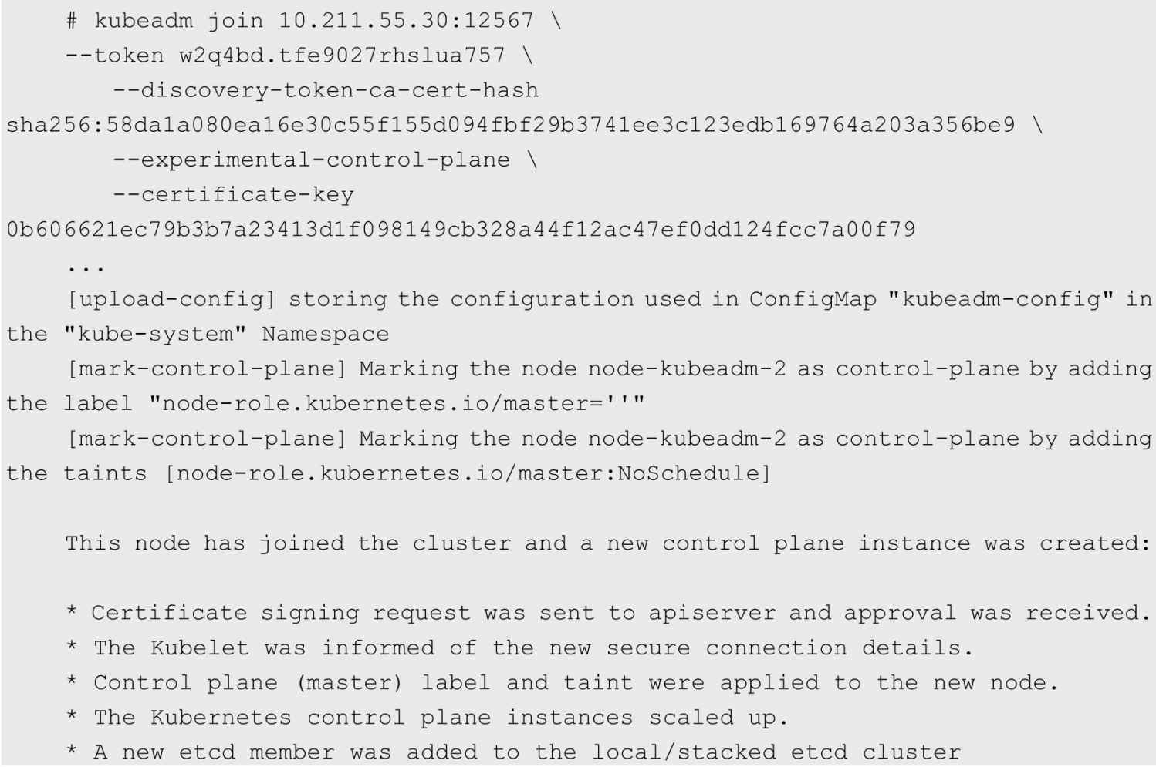

可以看到提示加入新的控制平面，此时回到10.211.55.30，再次使用kubectl获取节点列表：

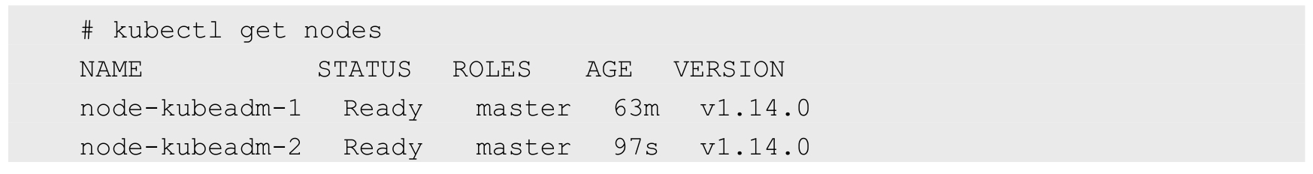

可以看到，新的控制平面已经加入。

同样，进入第3个节点，再次加入第3组控制平面。

如此一来，我们就有了3个控制平面，通过HAProxy提供的12456端口提供服务：

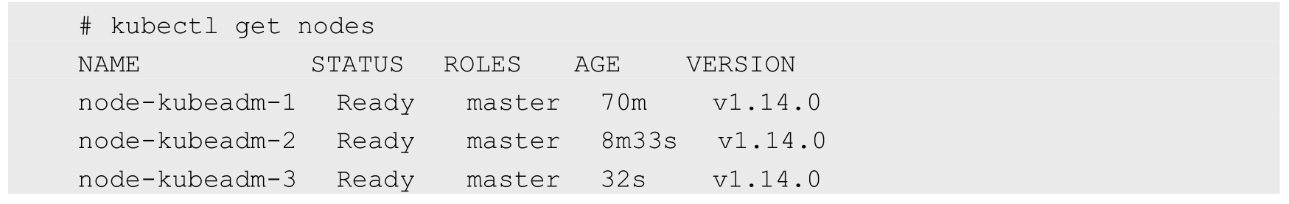

再看HAProxy的状态页面，如图10.11所示。

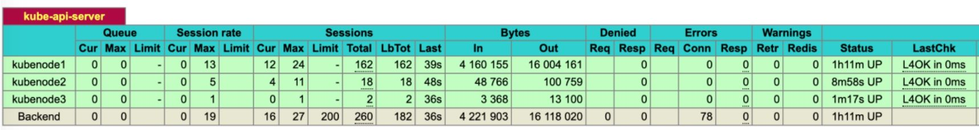

图10.11　HAProxy页面显示3个API Server均为UP状态

三组控制平面都已成功启动。

6.外置etcd方案的差异

前面几节介绍了堆叠方案的kubeadm高可用部署步骤。外置etcd的方案与堆叠方案差异不大，进行如下设置即可。

（1）需要为kubeadm设置一组高可用的etcd集群。

（2）将访问etcd所需的证书复制到控制平面所在的服务器上。

（3）在创建kubeadm-config.yaml时需要加入etcd的访问信息，例如：

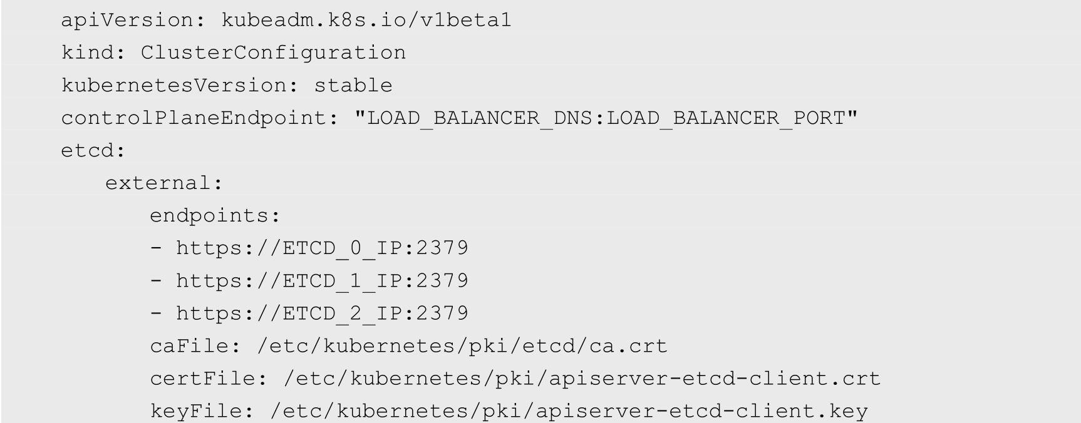

简单来说，将etcd所需的证书文件以配置文件的方式指派给控制平面即可。

7.补充说明

在上述内容中以Kubernetes 1.14为例简单讲解了使用kubeadm部署高可用Kubernetes集群的过程。在完成控制平面的部署之后，就可以在其中加入工作节点了。

这是一个非常简化的过程，HAProxy成为新的单点，可能导致整体发生故障，因此在实际工作中需要根据生产环境的具体情况，换用硬件负载均衡器方案，或者使用软件进行VIP、DNS等相关高可用保障，从而消除对单一HAProxy的依赖。

## 10.8　Kubernetes集群监控

Kubernetes的早期版本依靠Heapster来实现完整的性能数据采集和监控功能，Kubernetes从1.8版本开始，性能数据开始以Metrics API的方式提供标准化接口，并且从1.10版本开始将Heapster替换为Metrics Server。在Kubernetes新的监控体系中，Metrics Server用于提供核心指标（Core Metrics），包括Node、Pod的CPU和内存使用指标。对其他自定义指标（Custom Metrics）的监控则由Prometheus等组件来完成。

### 10.8.1　通过Metrics Server监控Pod和Node的CPU和内存资源使用数据

Metrics Server在部署完成后，将通过Kubernetes核心API Server的“/apis/metrics.k8s.io/v1beta1”路径提供Pod和Node的监控数据。Metrics Server源代码和部署配置可以在GitHub代码库（https://github.com/kubernetes-incubator/metrics-server）找到。

首先，部署Metrics Server实例，在下面的YAML配置中包含ServiceAccount、Deployment和Service的定义：

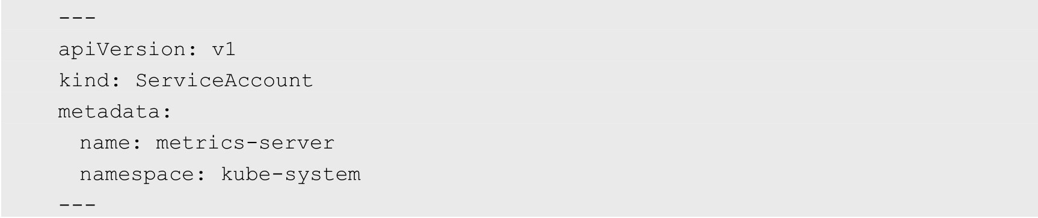

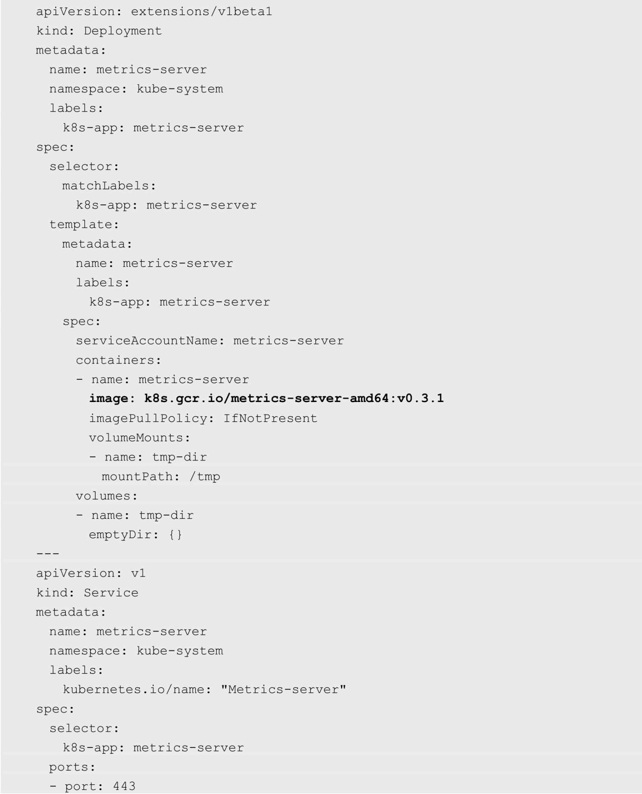



然后，创建metrics-server所需的RBAC权限配置，此处略。

最后，创建APIService资源，将监控数据通过“/apis/metrics.k8s.io/v1beta1”路径提供：

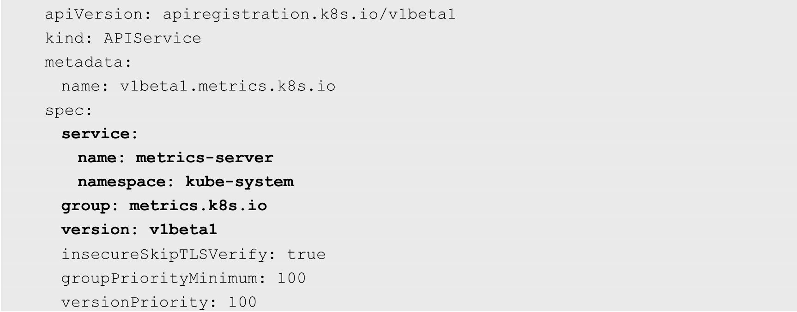

在部署完成后确保metrics-server的Pod启动成功：



使用kubectl top nodes和kubectl top pods命令监控CPU和内存资源的使用情况：

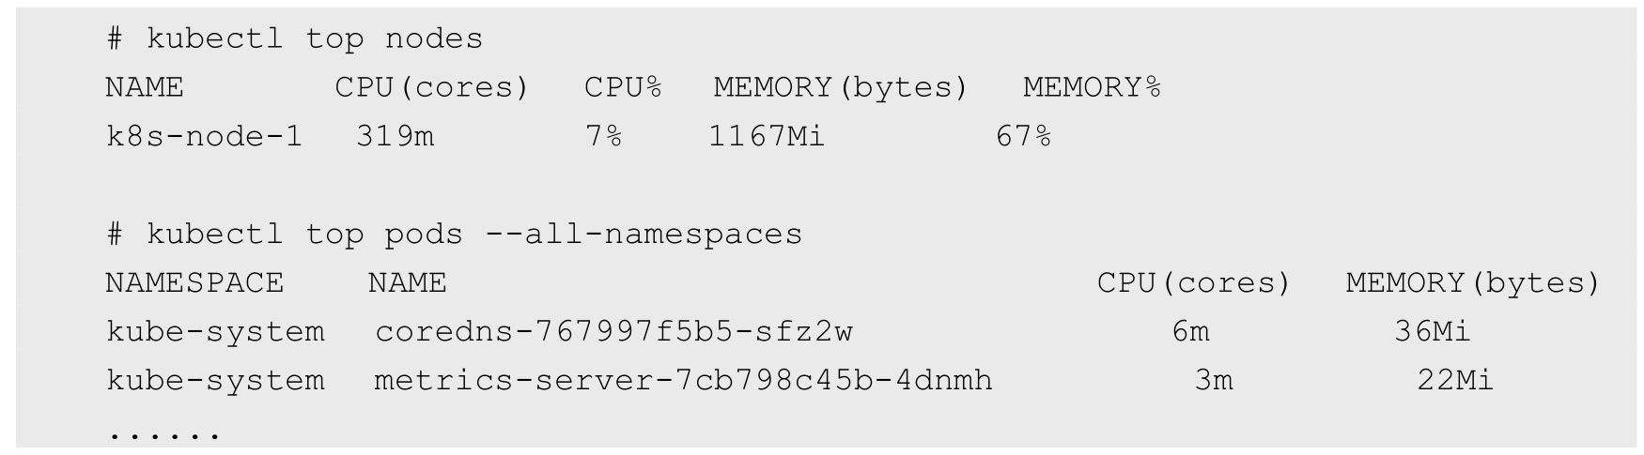

Metrics Server提供的数据也可以供HPA控制器使用，以实现基于CPU使用率或内存使用值的Pod自动扩缩容功能。

### 10.8.2　Prometheus+Grafana集群性能监控平台搭建

Prometheus是由SoundCloud公司开发的开源监控系统，是继Kubernetes之后CNCF第2个毕业的项目，在容器和微服务领域得到了广泛应用。Prometheus的主要特点如下。

◎　使用指标名称及键值对标识的多维度数据模型。

◎　采用灵活的查询语言PromQL。

◎　不依赖分布式存储，为自治的单节点服务。

◎　使用HTTP完成对监控数据的拉取。

◎　支持通过网关推送时序数据。

◎　支持多种图形和Dashboard的展示，例如Grafana。

Prometheus生态系统由各种组件组成，用于功能的扩充。

◎　Prometheus Server：负责监控数据采集和时序数据存储，并提供数据查询功能。

◎　客户端SDK：对接Prometheus的开发工具包。

◎　Push Gateway：推送数据的网关组件。

◎　第三方Exporter：各种外部指标收集系统，其数据可以被Prometheus采集。

◎　AlertManager：告警管理器。

◎　其他辅助支持工具。

Prometheus的核心组件Prometheus Server的主要功能包括：从Kubernetes Master获取需要监控的资源或服务信息；从各种Exporter抓取（Pull）指标数据，然后将指标数据保存在时序数据库（TSDB）中；向其他系统提供HTTP API进行查询；提供基于PromQL语言的数据查询；可以将告警数据推送（Push）给AlertManager，等等。

Prometheus的系统架构如图10.12所示。

在部署Prometheus时可以直接基于官方提供的镜像进行，也可以通过Operator模式进行。本文以直接部署为例，Operator模式的部署案例可以参考3.12.2节的示例。

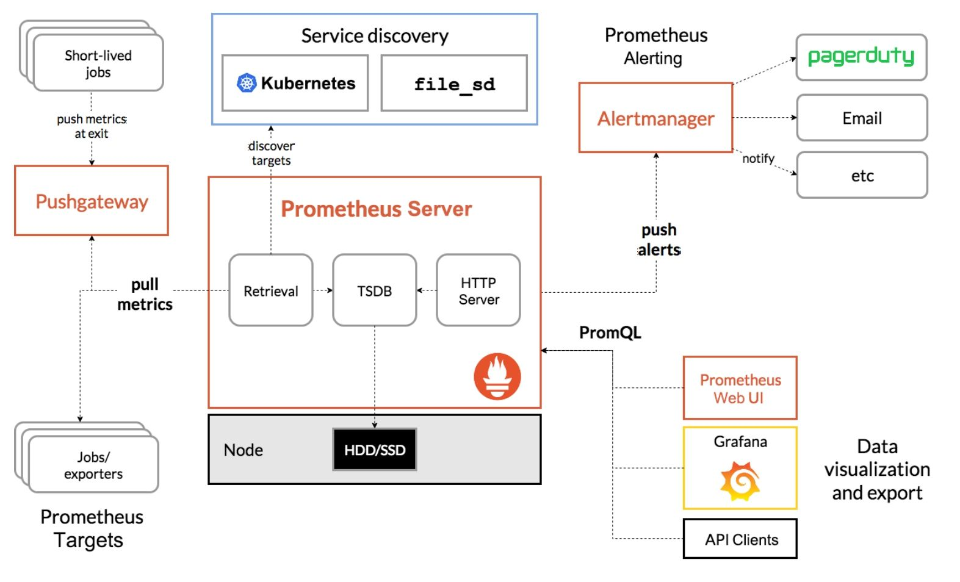

图10.12　Prometheus系统架构图

下面对部署Prometheus服务的过程进行说明。

首先，创建一个ConfigMap用于保存Prometheus的主配置文件prometheus.yml，其中可以配置需要监控的Kubernetes集群的资源对象或服务（如Service、Pod、Node等）：

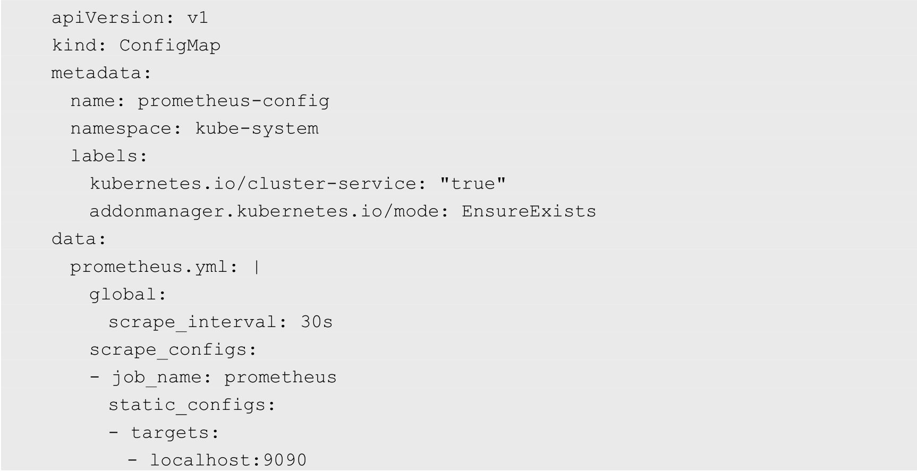

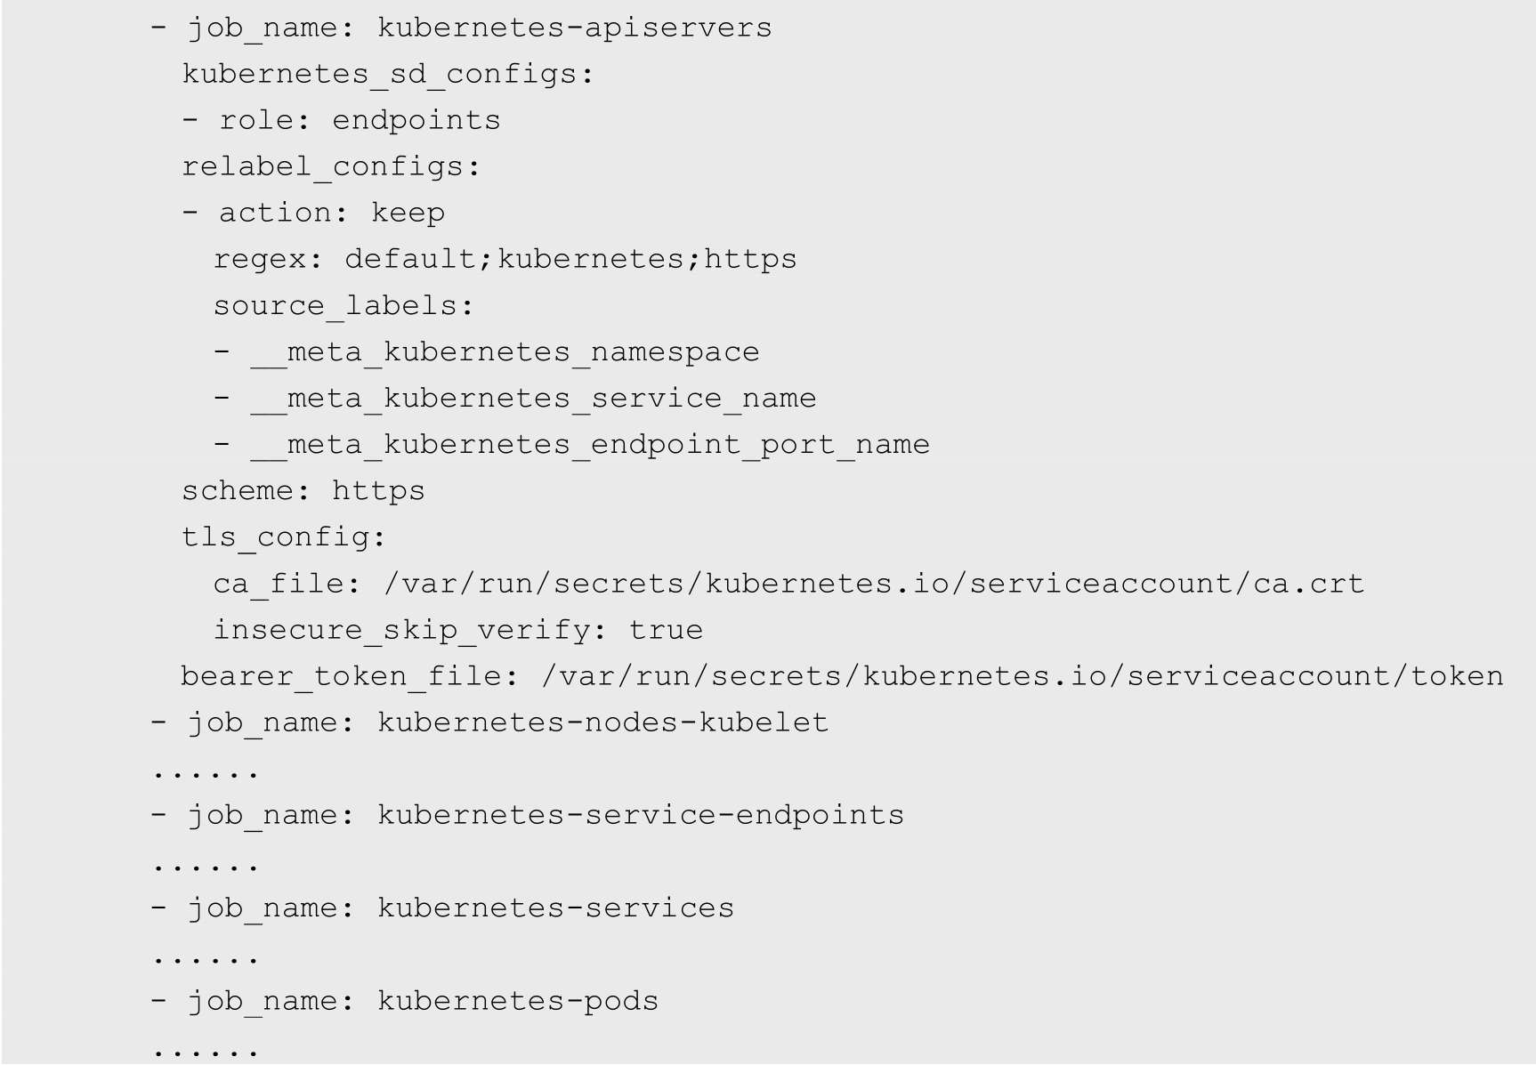

接下来部署Prometheus Deployment和Service：

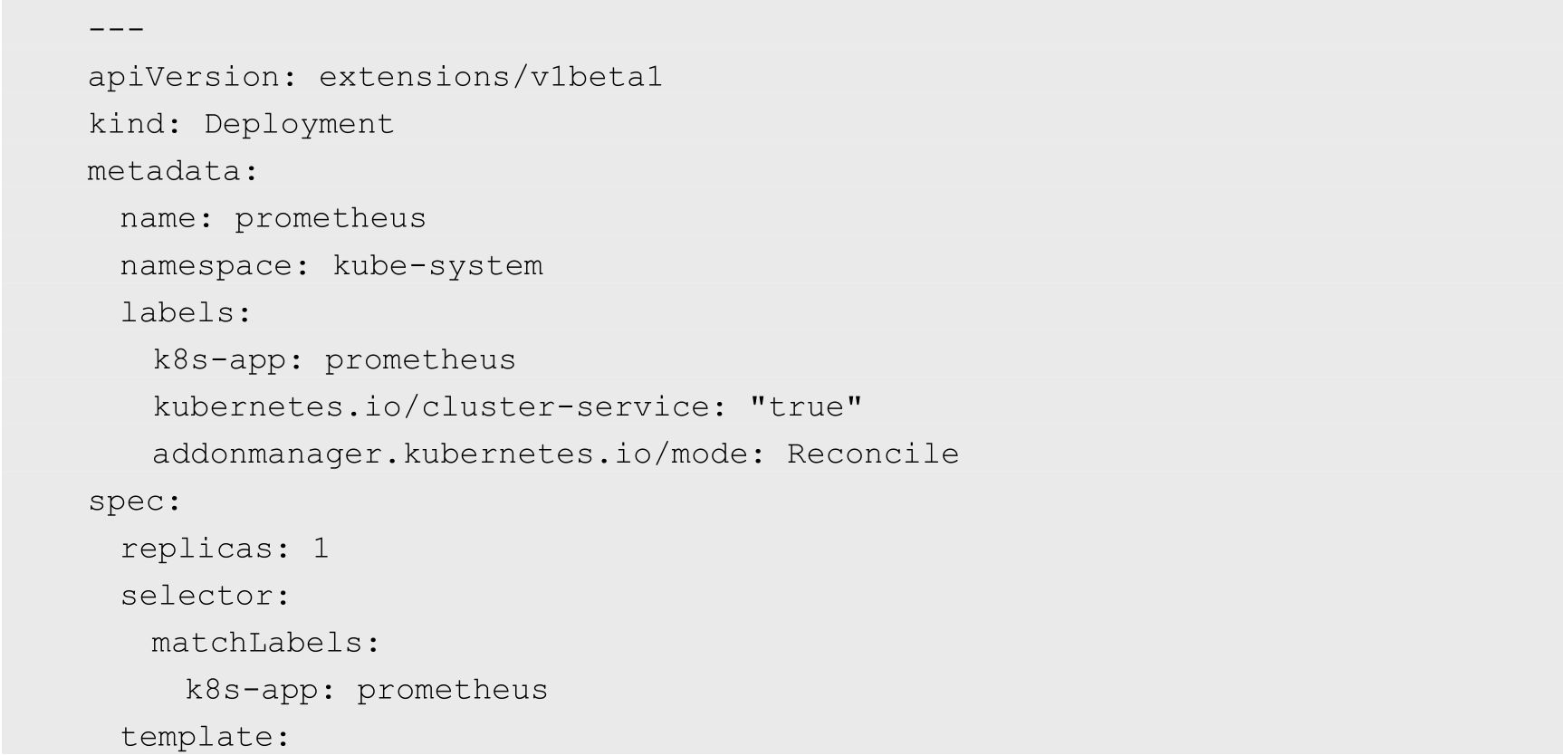

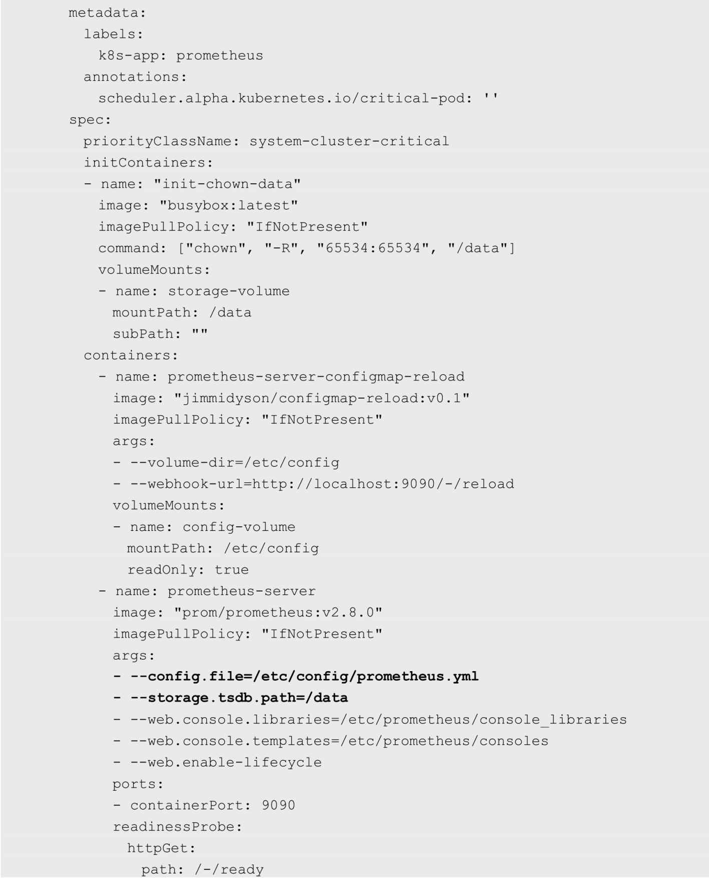

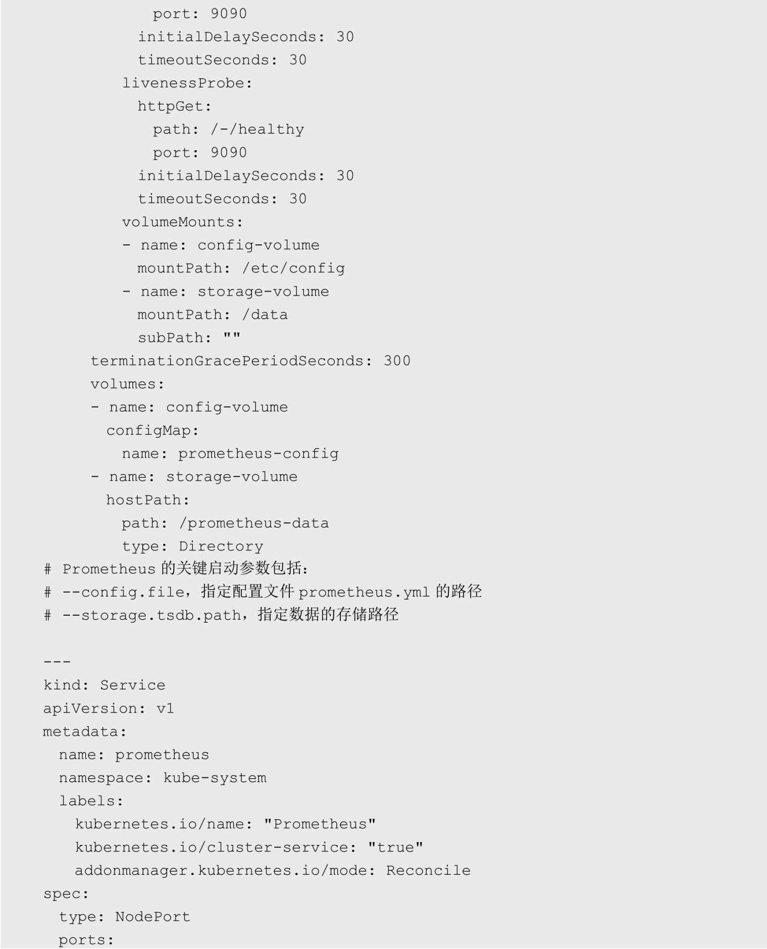

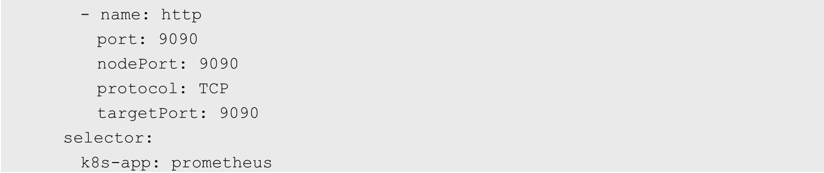

在部署完成后，确保Prometheus运行成功：

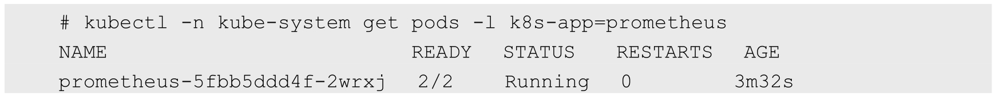

Prometheus提供了一个简单的Web页面用于查看已采集的监控数据，上面的Service定义了NodePort为9090，我们可以通过访问Node的9090端口访问这个页面，如图10.13所示。

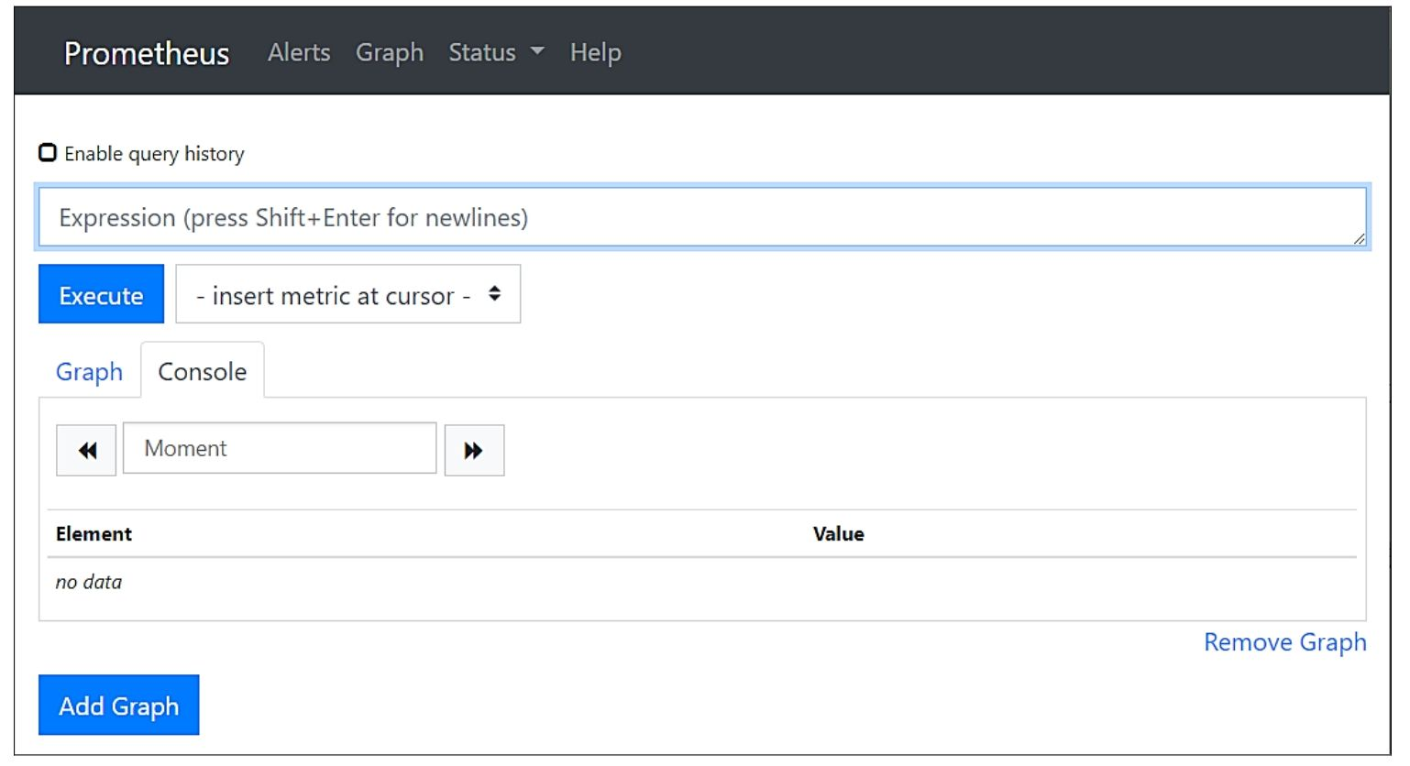

图10.13　Prometheus提供的Web页面

在Prometheus提供的Web页面上，可以输入PromQL查询语句对指标数据进行查询，也可以选择一个指标进行查看，例如选择container_network_receive_bytes_total指标查看容器的网络接收字节数，如图10.14所示。

单击Graph标签，可以查看该指标的时序图，如图10.15所示。

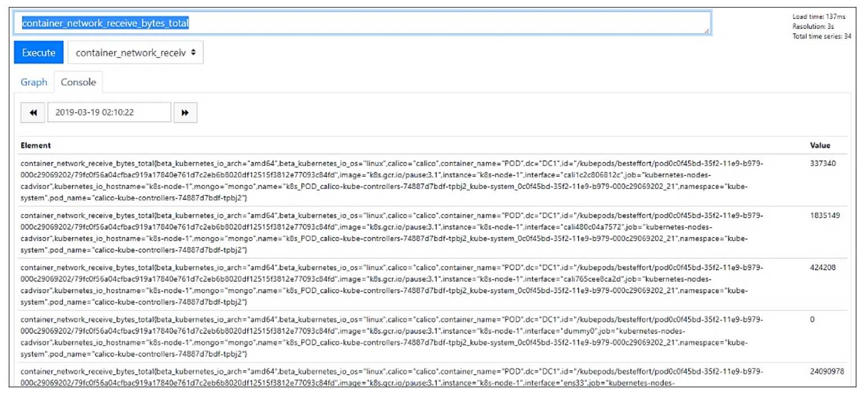

图10.14　在Prometheus页面查询指标的值

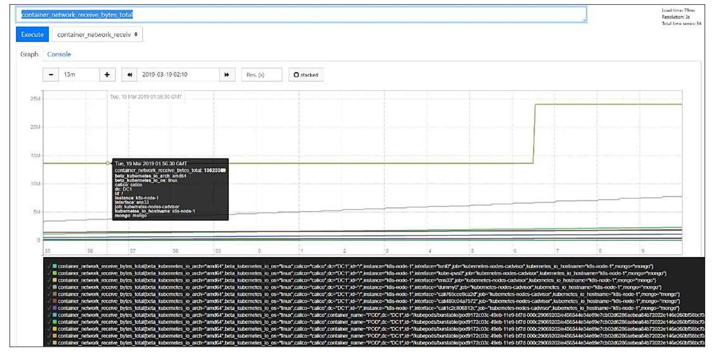

图10.15　在Prometheus页面查询指标的时序图

接下来可以针对各种系统和服务部署各种Exporter进行指标数据的采集。目前Prometheus支持多种开源软件的Exporter，包括数据库、硬件系统、消息系统、存储系统、HTTP服务器、日志服务，等等，可以从Prometheus的官网https://prometheus.io/docs/instrumenting/exporters/获取各种Exporter的信息。

下面以官方维护的node_exporter为例进行部署。node_exporter主要用于采集主机相关的性能指标数据，其官网为https://github.com/prometheus/node_exporter。node_exporter的YAML配置文件如下：

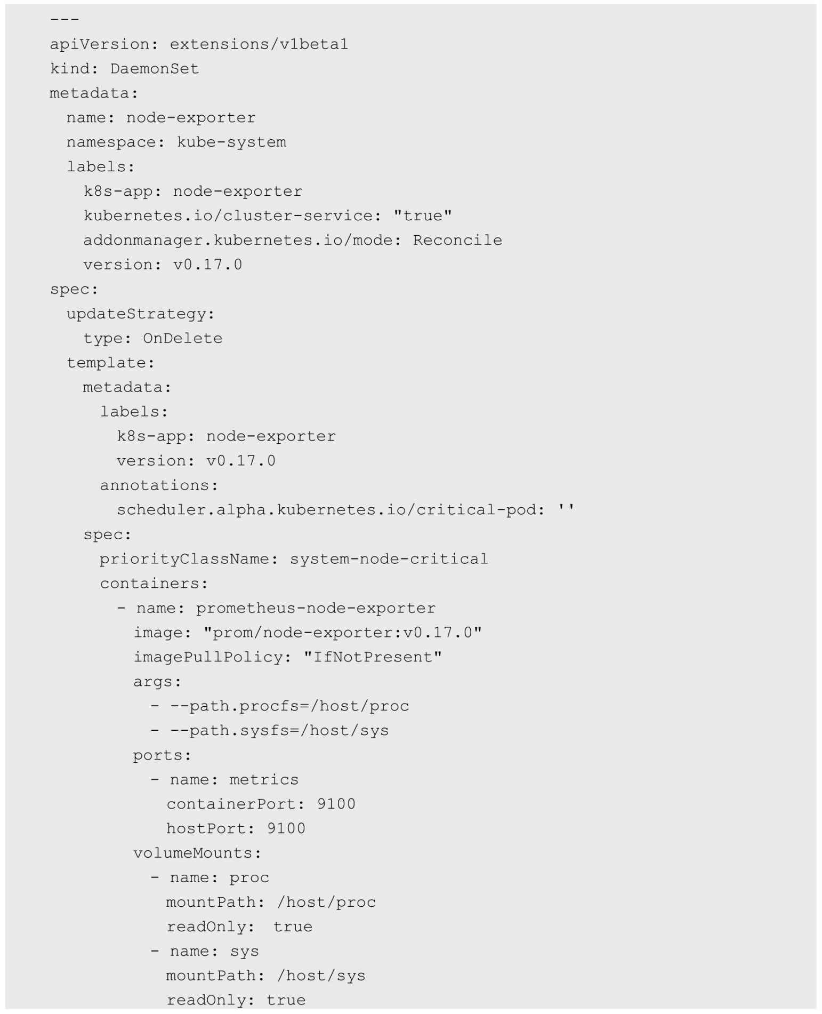

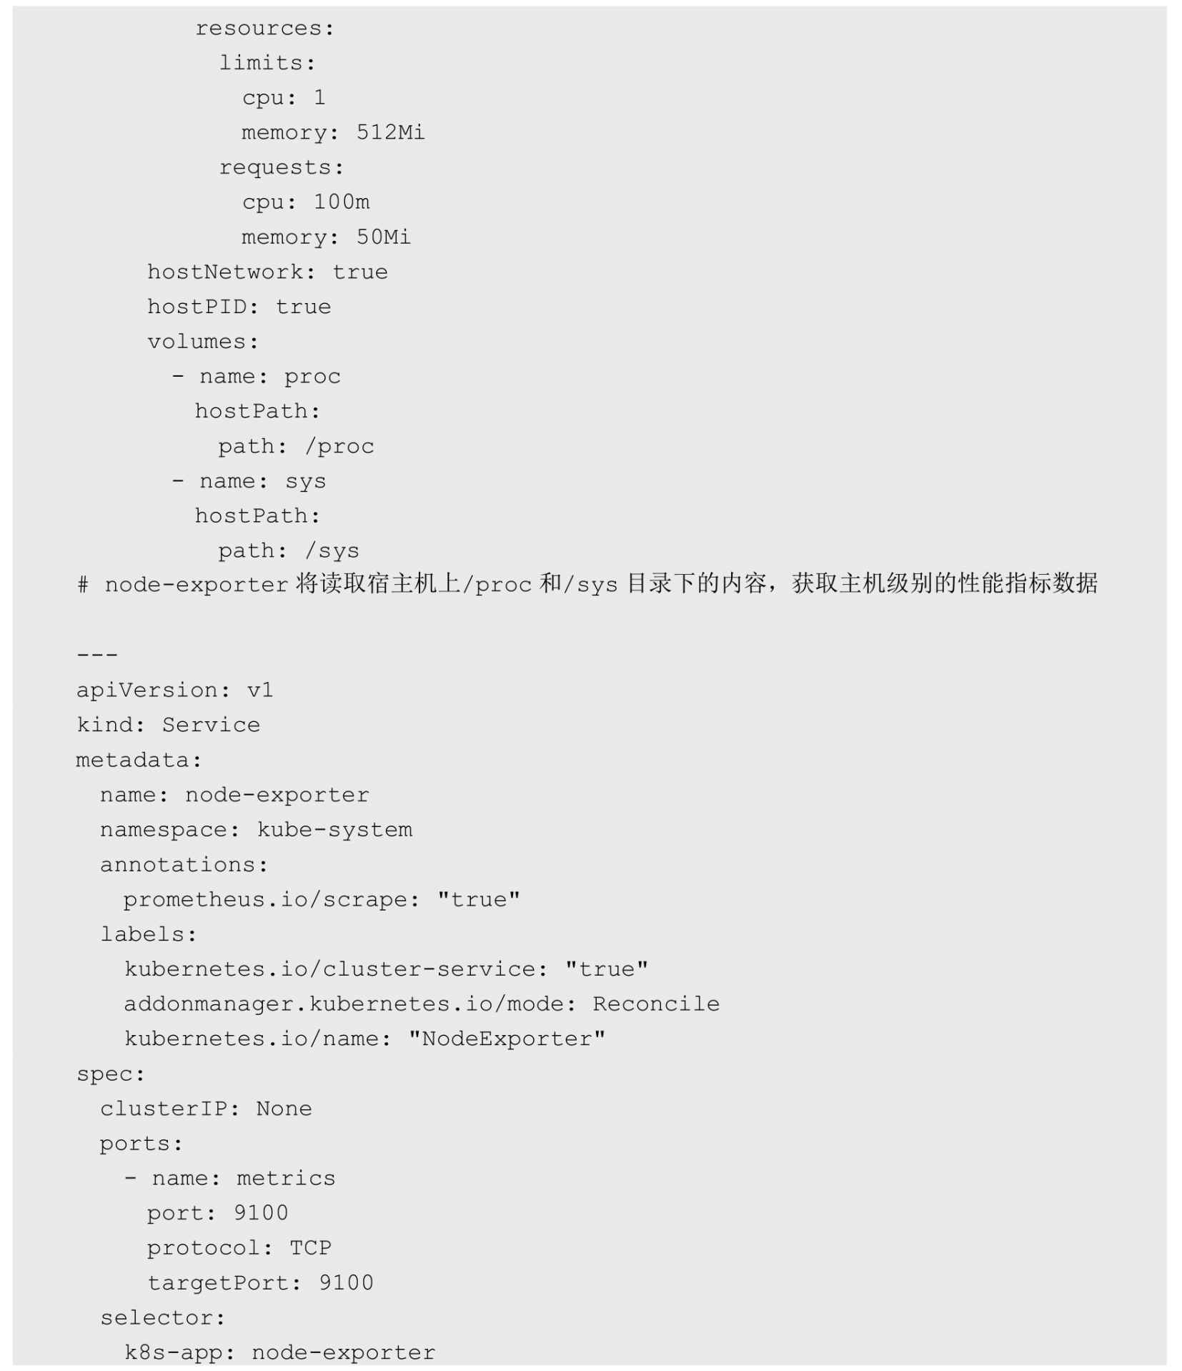

在部署完成后，在每个Node上都运行了一个node-exporter Pod：

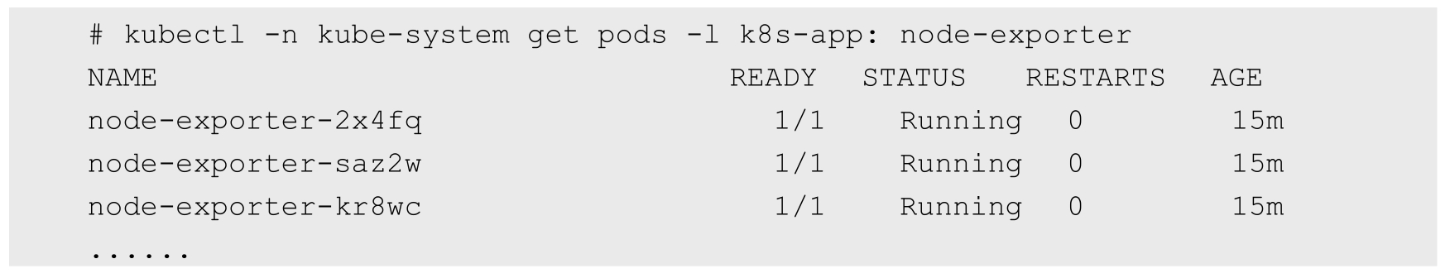

从Prometheus的Web页面就可以查看node-exporter采集的Node指标数据了，如图10.16所示。

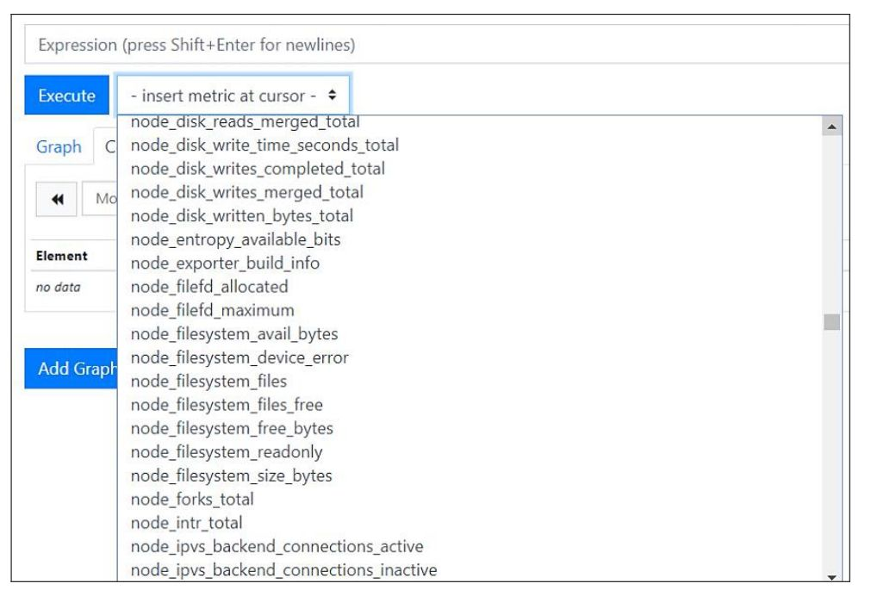

图10.16　在Prometheus的Web页面查询指标的时序图

最后，部署Grafana用于展示专业的监控页面，其YAML配置文件如下：

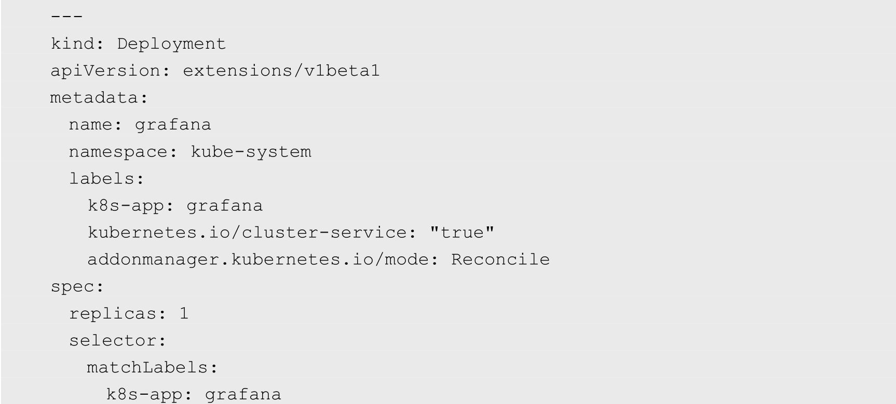

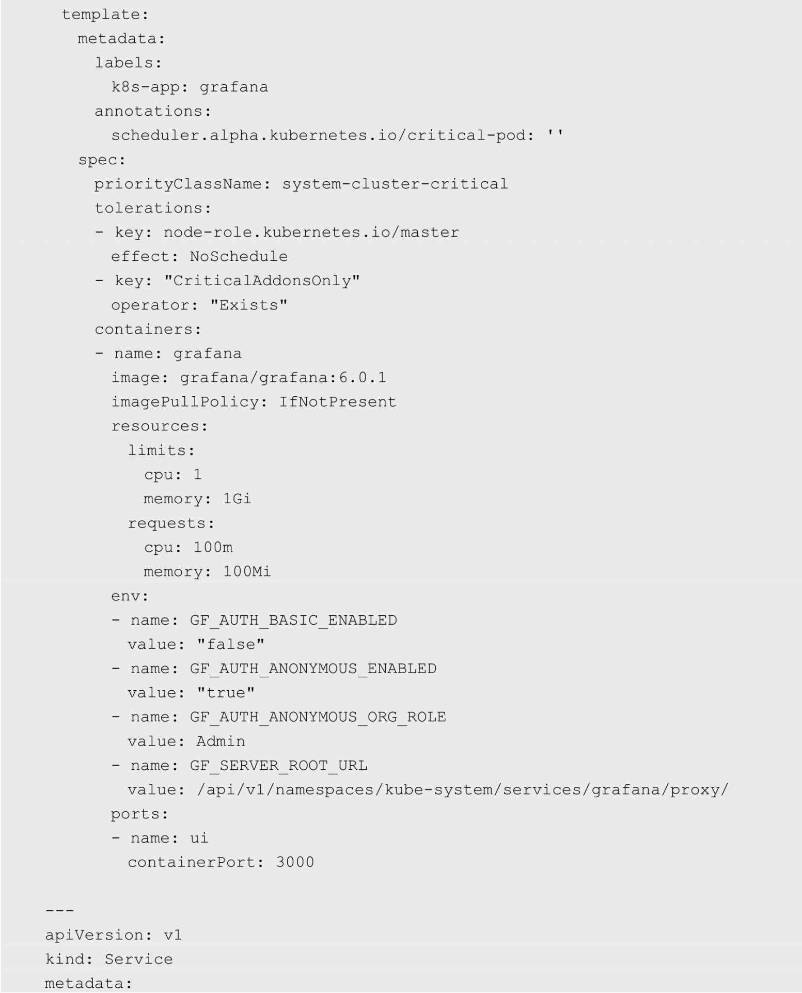

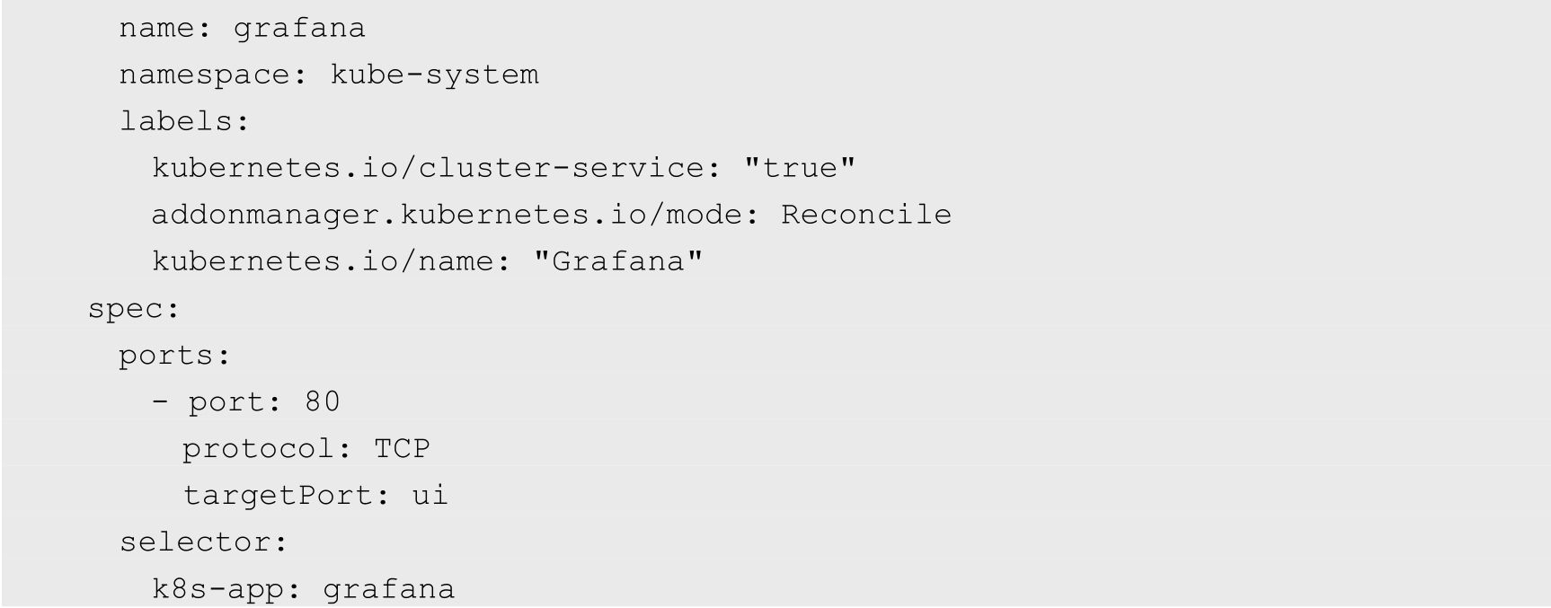

部署完成后，通过Kubernetes Master的URL访问Grafana页面，例如http://192.168.18.3:8080/api/v1/namespaces/kube-system/services/grafana/proxy。

在Grafana的设置页面添加类型为Prometheus的数据源，输入Prometheus服务的URL（如http://prometheus:9090）进行保存，如图10.17所示。

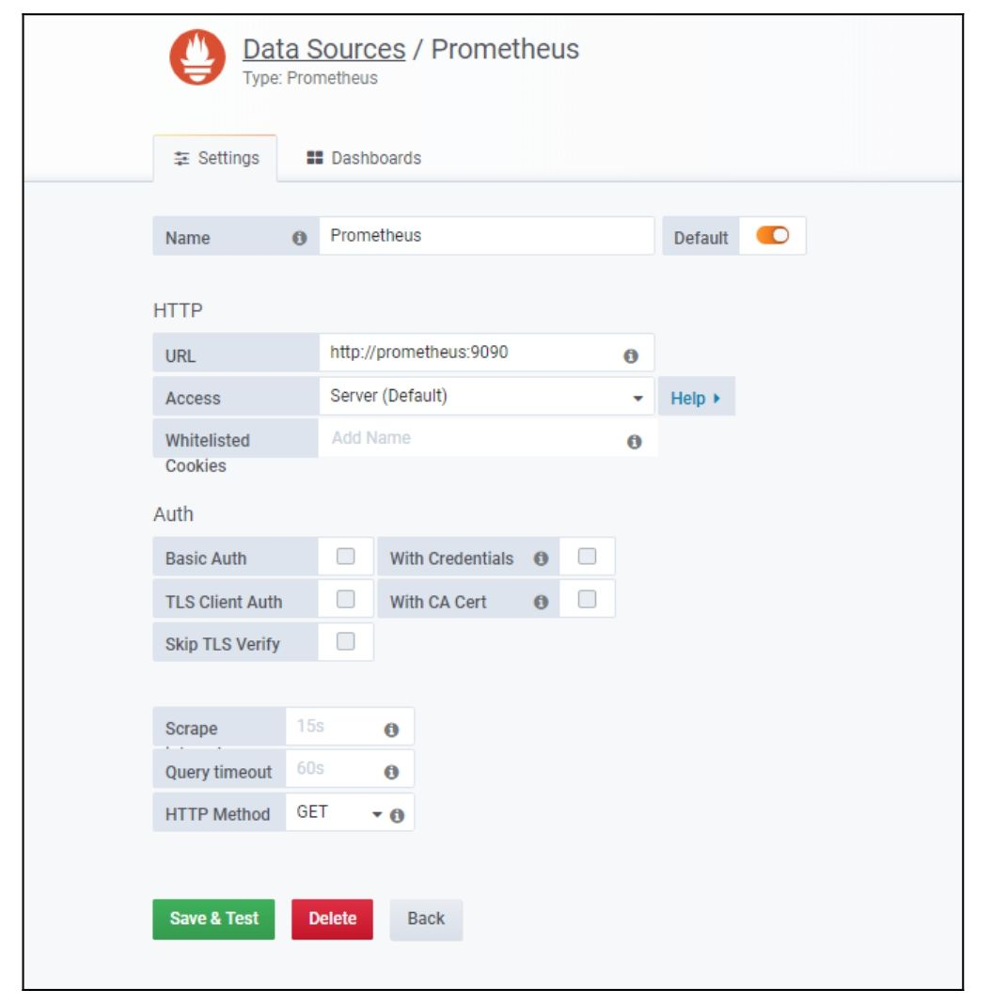

图10.17　Grafana配置数据源页面

在Grafana的Dashboard控制面板导入预置的Dashboard模板，以显示各种监控图表。Grafana官网（https://grafana.com/dashboards）提供了许多针对Kubernetes集群监控的Dashboard模板，可以下载、导入并使用。图10.18显示了一个可以监控集群CPU、内存、文件系统、网络吞吐率的Dashboard。

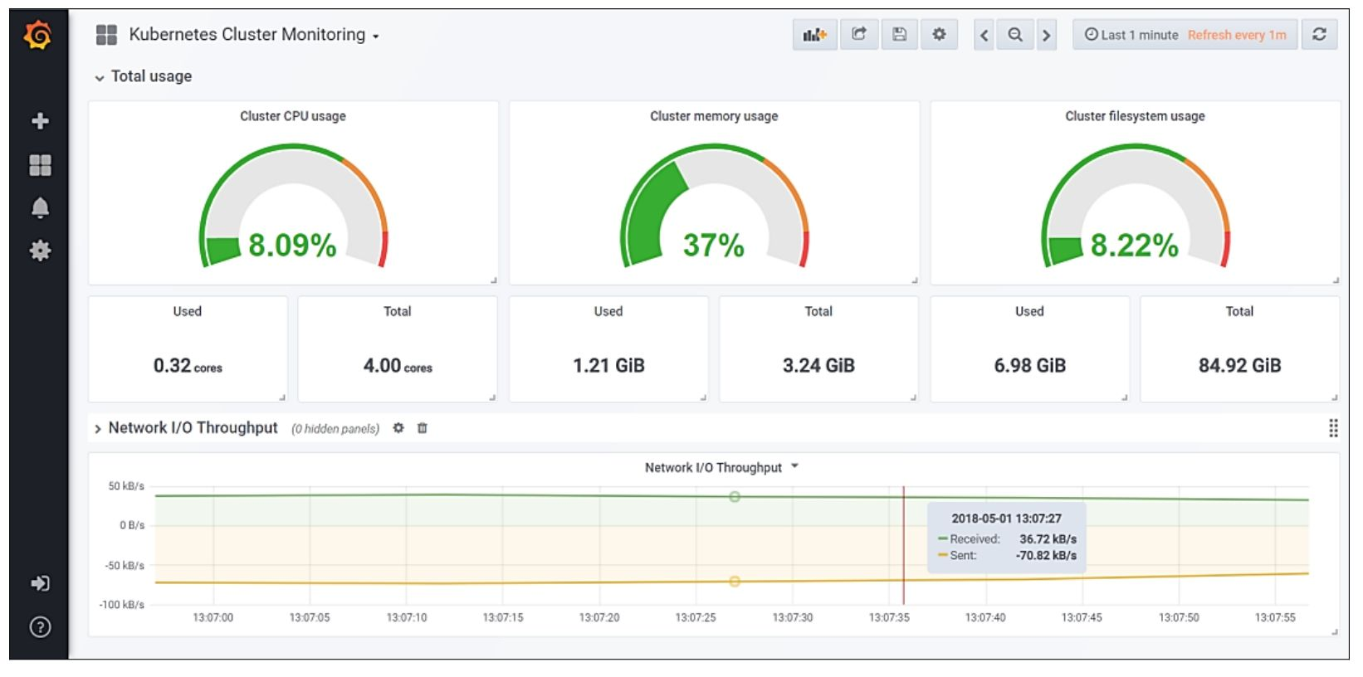

图10.18　Grafana监控页面

至此，基于Prometheus+Grafana的Kubernetes集群监控系统就搭建完成了。

## 10.9　集群统一日志管理

在Kubernetes集群环境中，一个完整的应用或服务都会涉及为数众多的组件运行，各组件所在的Node及实例数量都是可变的。日志子系统如果不做集中化管理，则会给系统的运维支撑造成很大的困难，因此有必要在集群层面对日志进行统一收集和检索等工作。

在容器中输出到控制台的日志，都会以*-json.log的命名方式保存在/var/lib/docker/containers/目录下，这就为日志采集和后续处理奠定了基础。

Kubernetes推荐采用Fluentd+Elasticsearch+Kibana完成对系统和容器日志的采集、查询和展现工作。

部署统一的日志管理系统，需要以下两个前提条件。

◎　API Server正确配置了CA证书。

◎　DNS服务启动、运行。

### 10.9.1　系统部署架构

该系统的逻辑架构如图10.19所示。

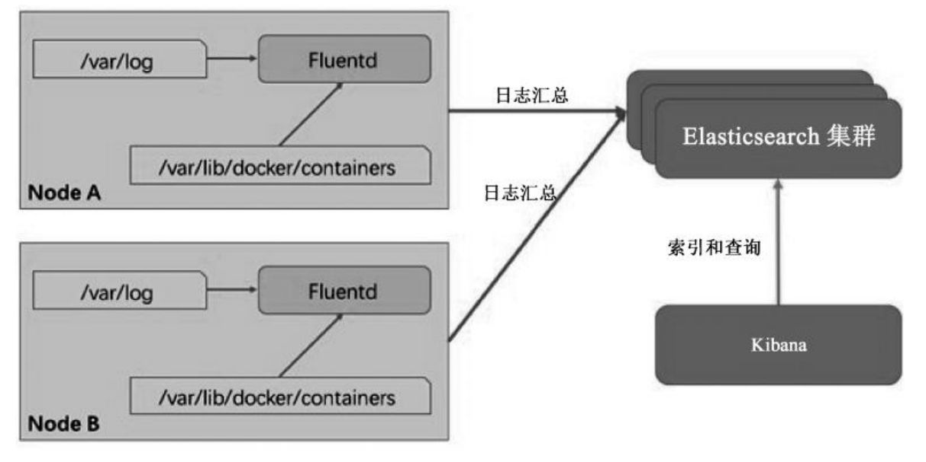

图10.19　Fluentd+Elasticsearch+Kibana系统的逻辑架构图

在各Node上都运行了一个Fluentd容器，采集本节点/var/log和/var/lib/docker/containers两个目录下的日志进程，将其汇总到Elasticsearch集群，最终通过Kibana完成和用户的交互工作。

这里有一个特殊的需求：Fluentd必须在每个Node上运行。为了满足这一需求，我们通过以下几种方式部署Fluentd。

◎　直接在Node主机上部署Fluentd。

◎　利用kubelet的--config参数，为每个Node都加载Fluentd Pod。

◎　利用DaemonSet让Fluentd Pod在每个Node上运行。

### 10.9.2　创建Elasticsearch RC和Service

Elasticsearch的RC和Service定义如下：



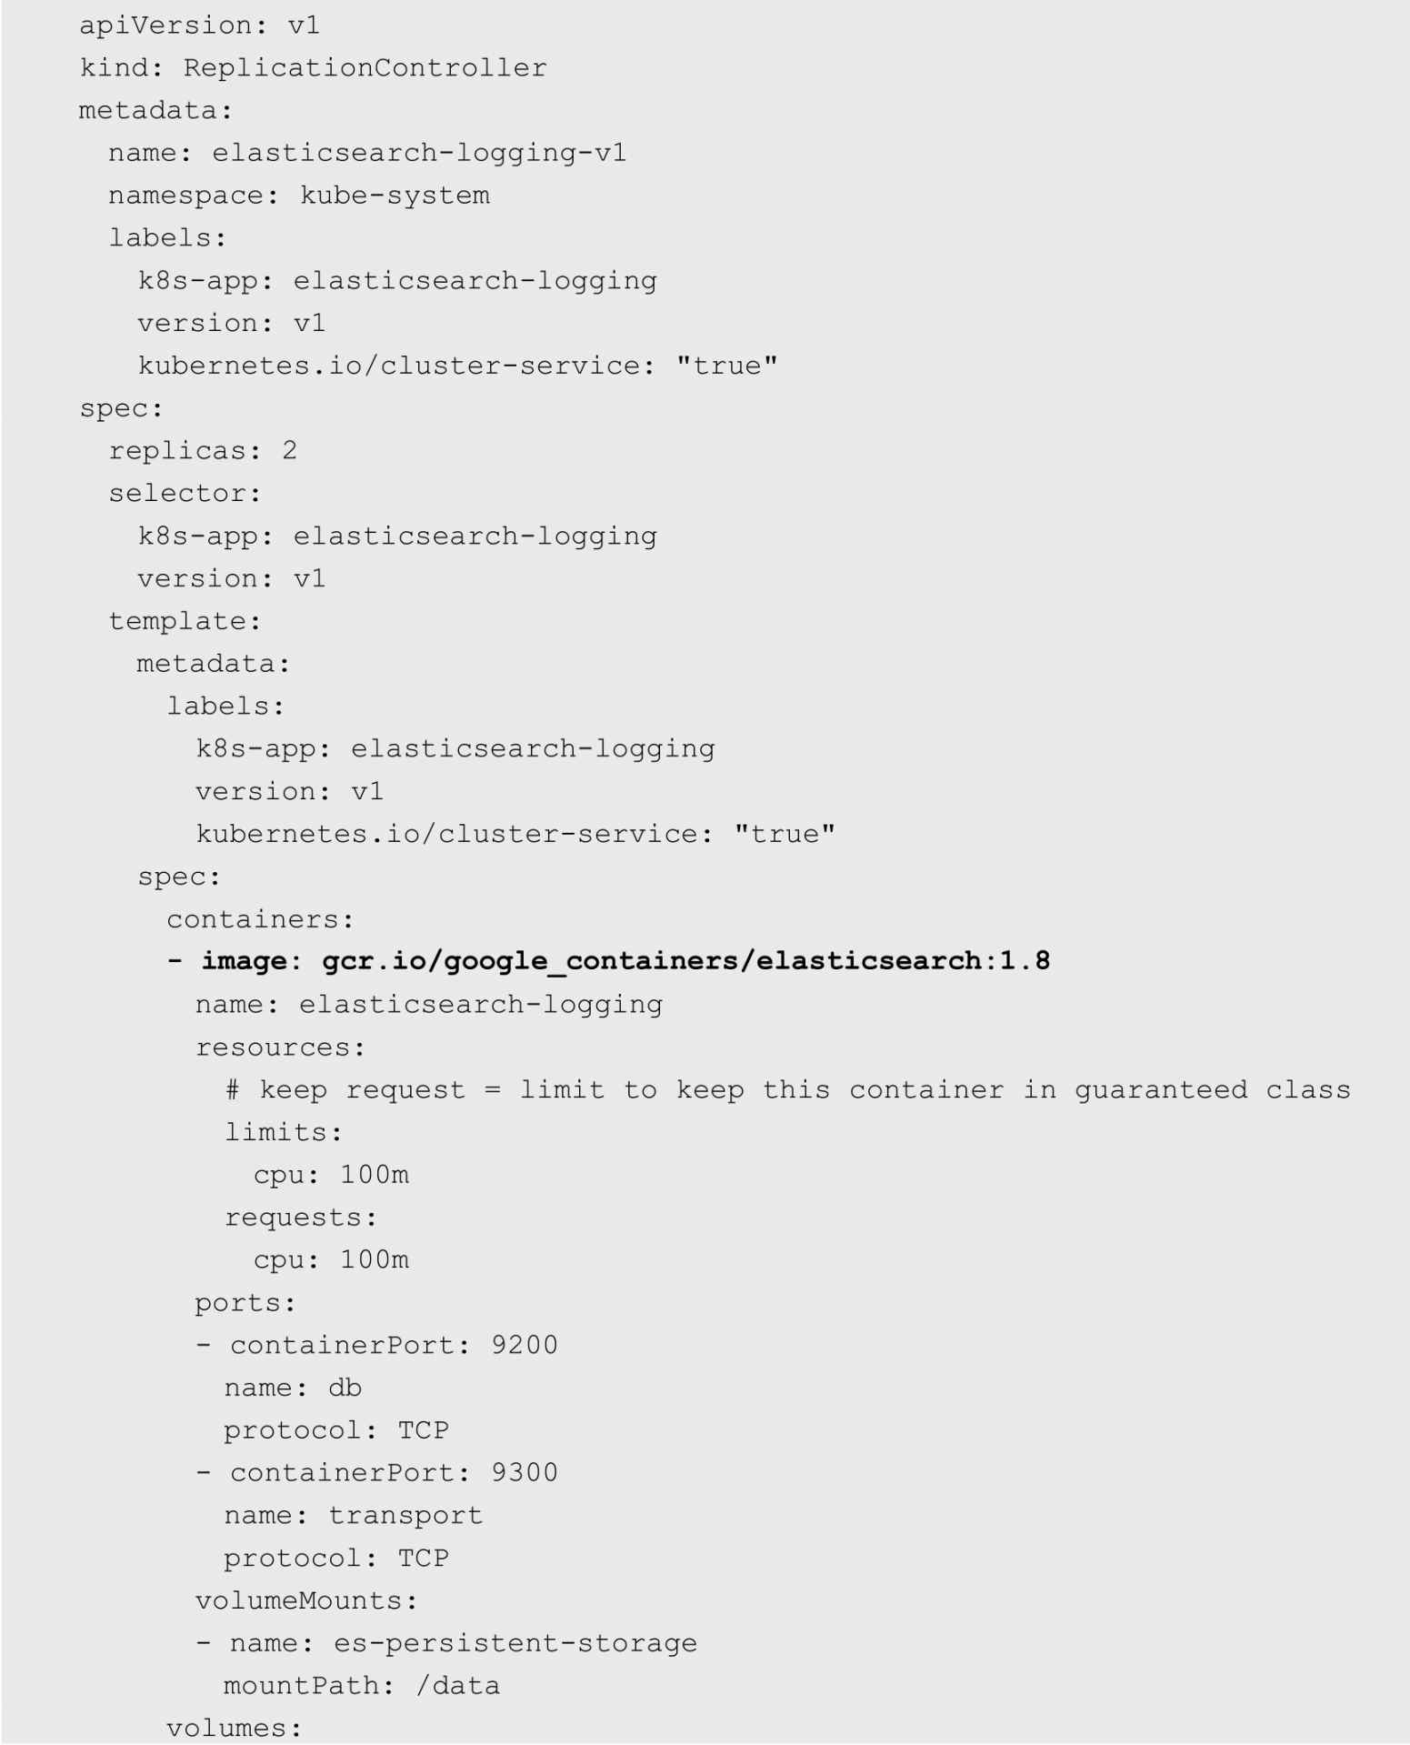

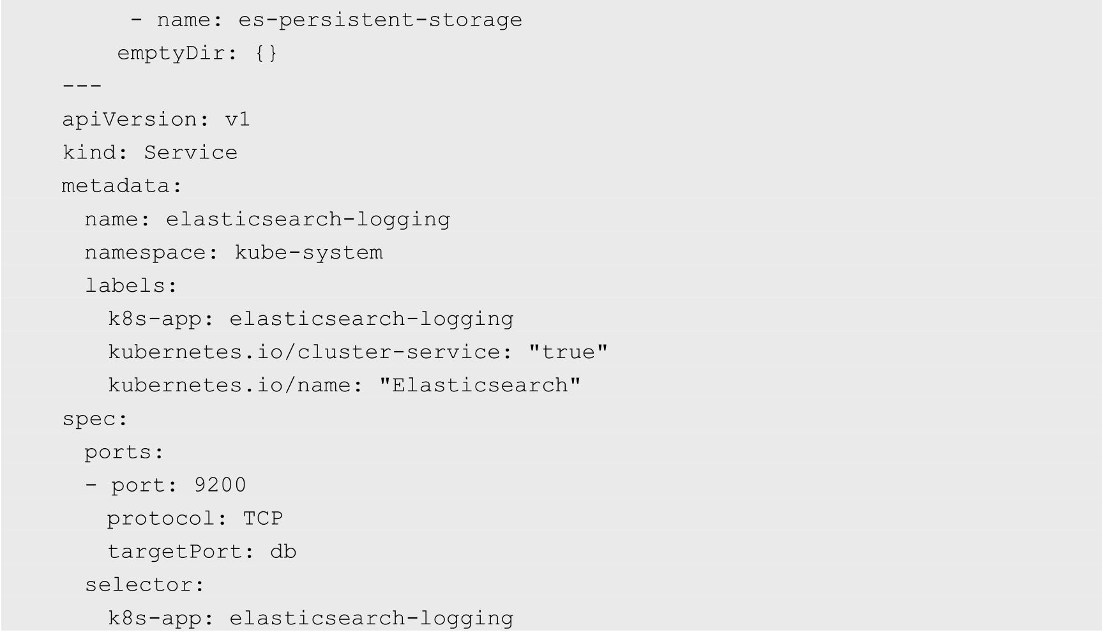

执行kubectl create -f elastic-search.yml命令完成创建。

在命令成功执行后，首先验证Pod的运行情况。通过kubectl get pods--namespaces=kube-system获取运行中的Pod：

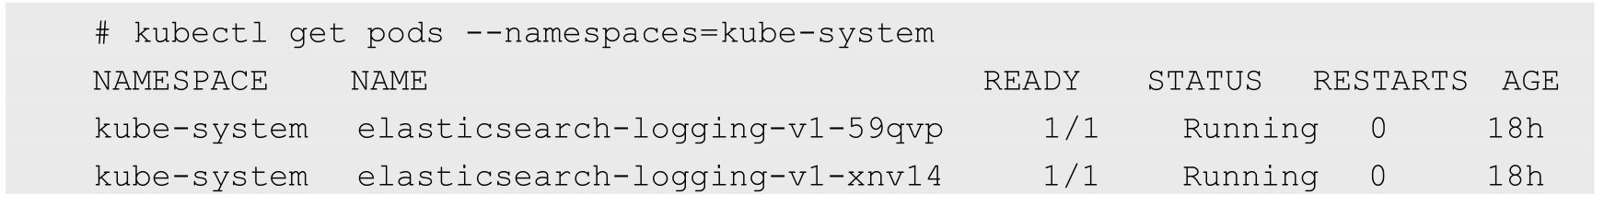

接下来通过Elasticsearch页面验证其功能。

首先，执行# kubectl cluster-info命令获取Elasticsearch服务的地址：

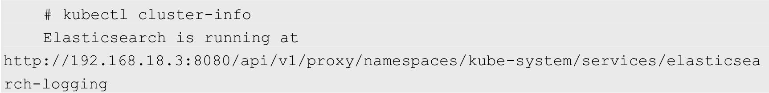

然后，使用# kubectl proxy命令对API Server进行代理，在成功执行后输出如下内容：



这样就可以在浏览器上访问URL地址http://192.168.18.3:8001/api/v1/proxy/namespaces/kube-system/services/elasticsearch-logging，来验证Elasticsearch的运行情况了，返回的内容是一个JSON文档：

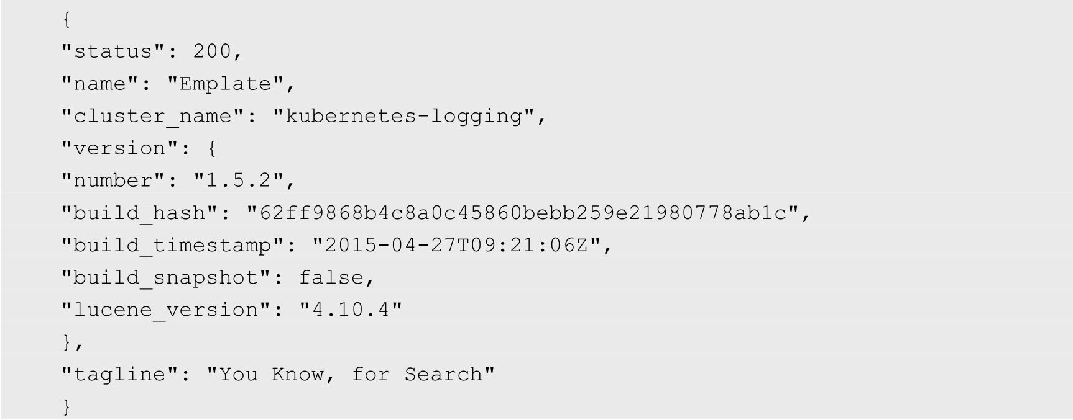

### 10.9.3　在每个Node上启动Fluentd

Fluentd的DaemonSet定义如下：

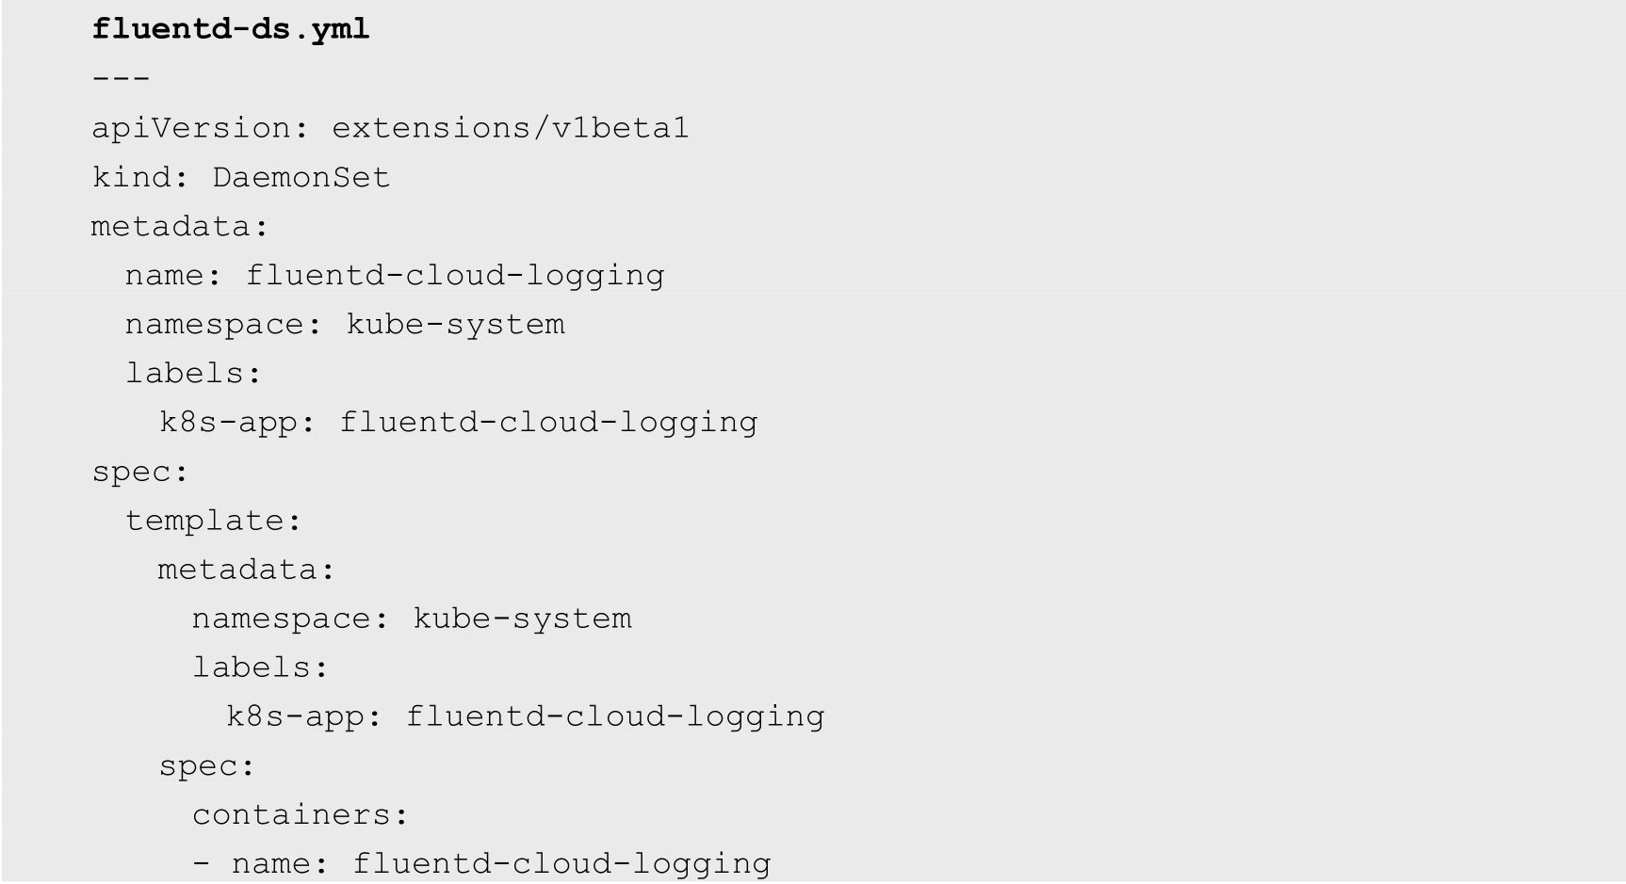

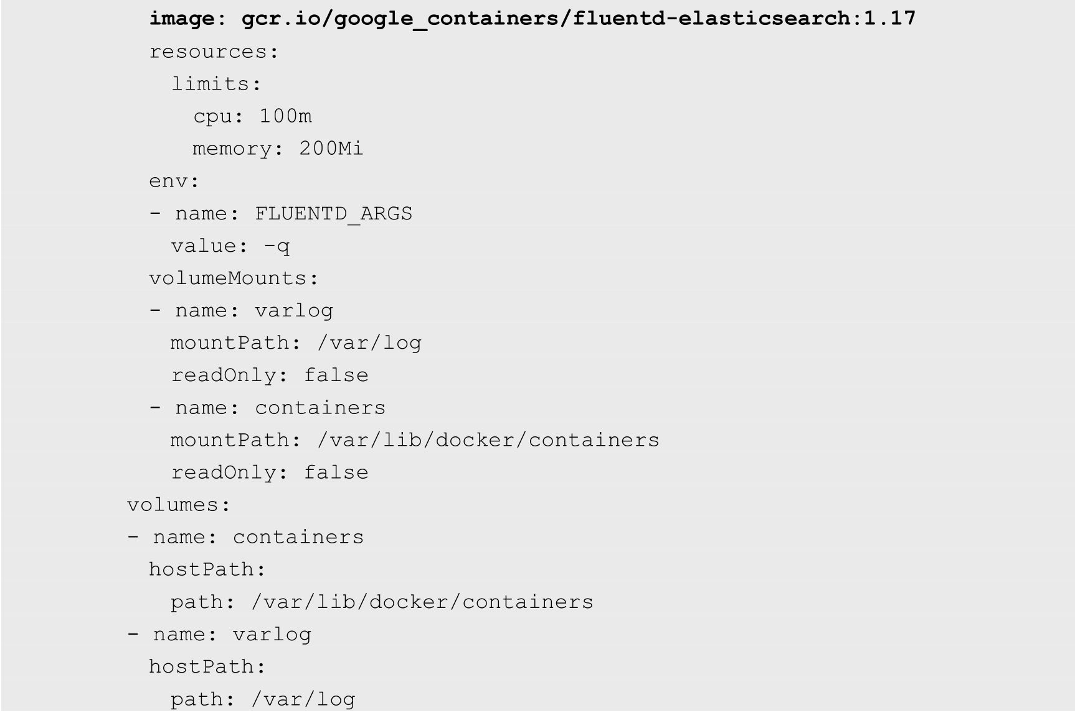

通过kubectl create命令创建Fluentd容器：



查看创建的结果：

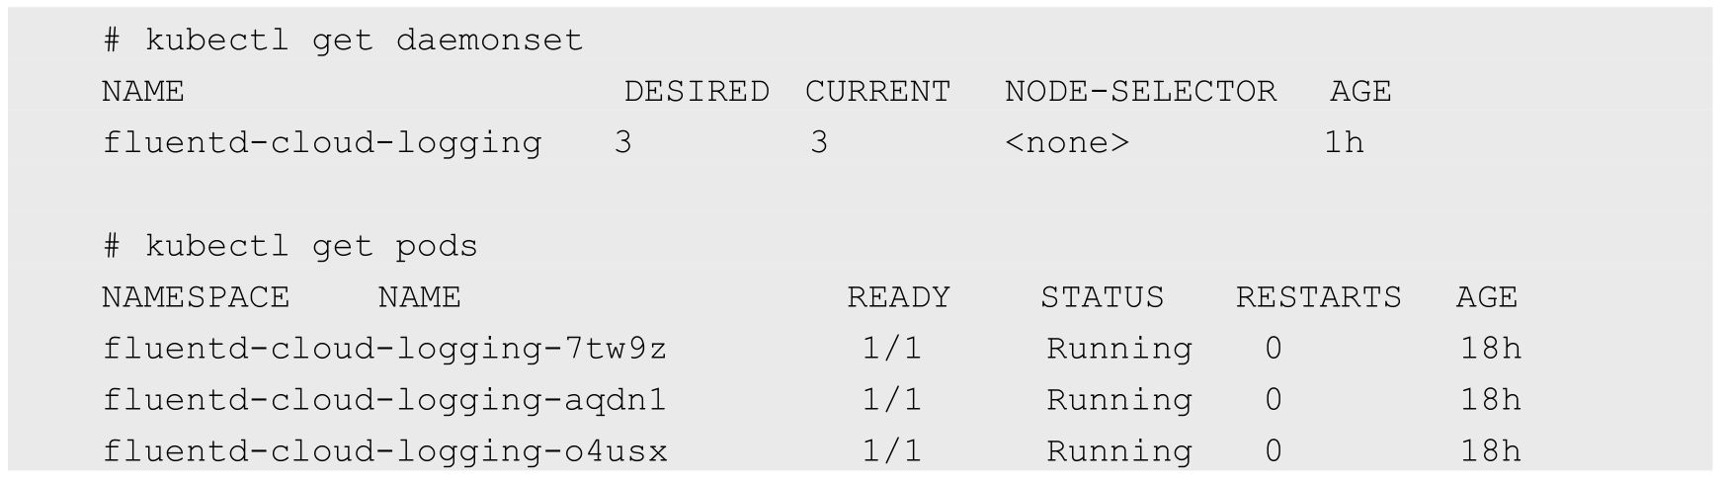

结果显示Fluentd DaemonSet正常运行，还启动了3个Pod，与集群中的Node数量一致。

接下来使用# kubectl logs fluentd-cloud-logging-7tw9z命令查看Pod的日志，在Elasticsearch正常工作的情况下，我们会看到类似下面这样的日志内容：



说明Fluentd与Elasticsearch已经正确建立了连接。

### 10.9.4　运行Kibana

至此已经运行了Elasticsearch和Fluentd，数据的采集和汇聚已经完成，接下来使用Kibana展示和操作数据。

Kibana的RC和Service定义如下：

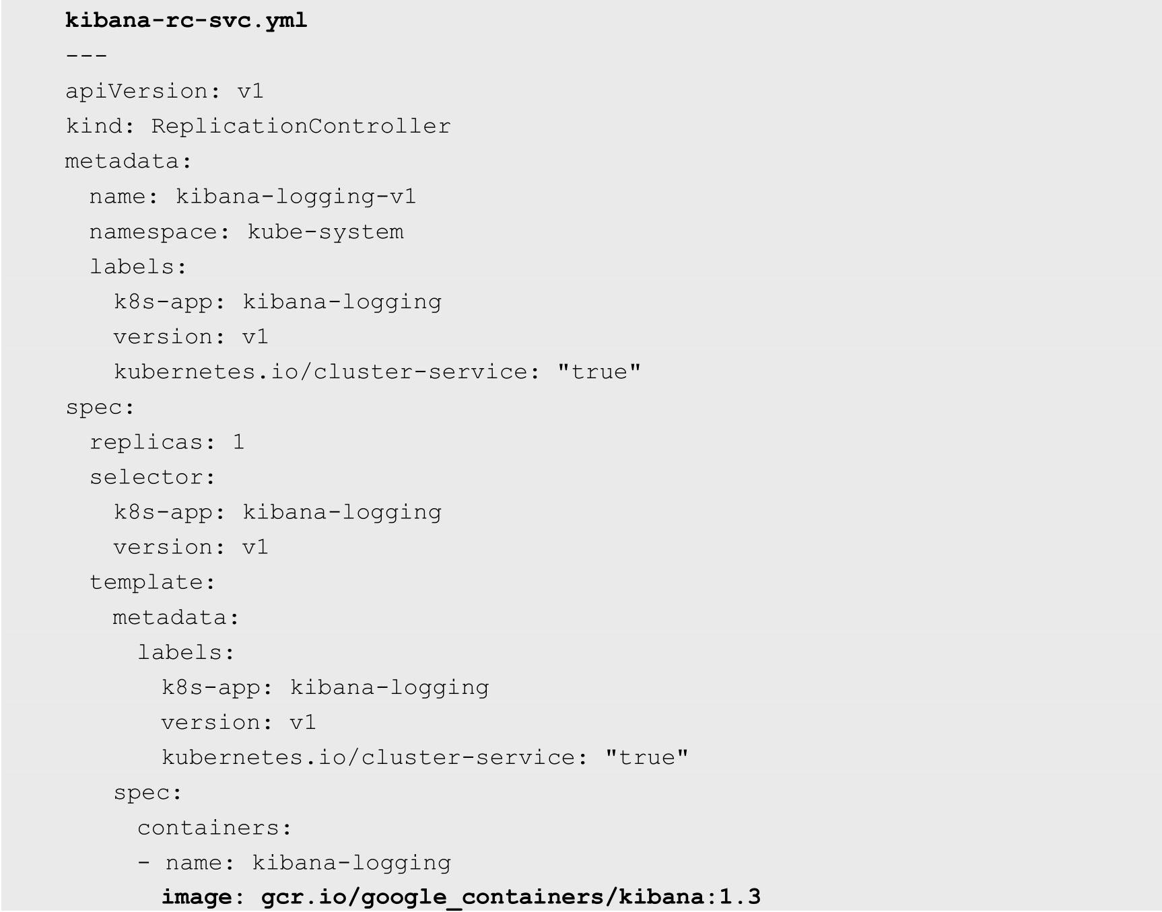

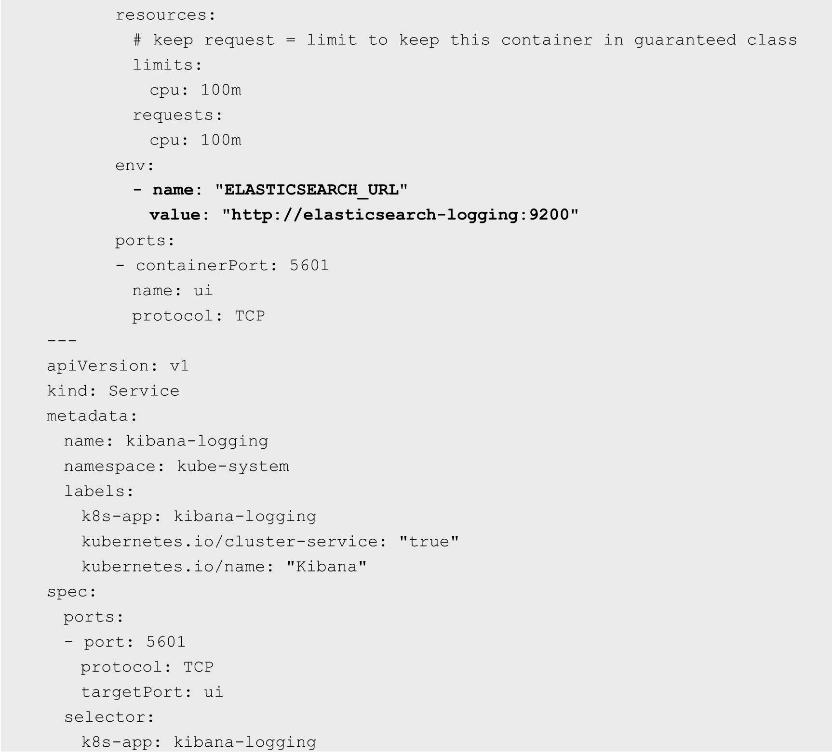

通过kubectl create -f kibana-rc-svc.yml命令创建Kibana的RC和Service：



查看Kibana的运行情况：

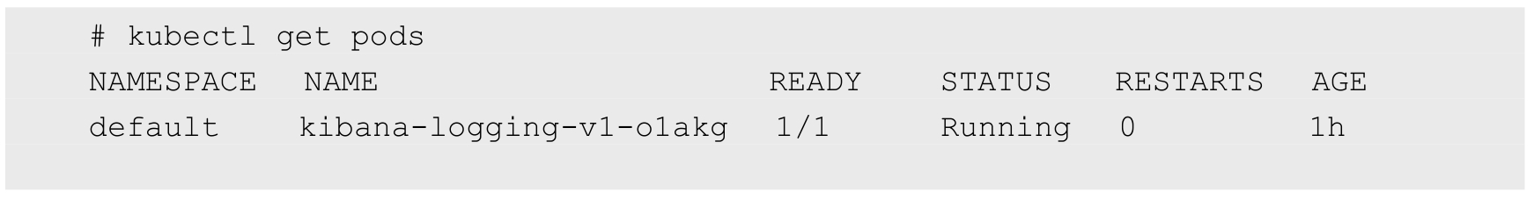

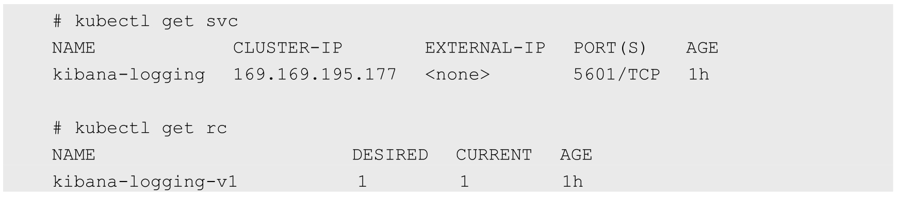

结果表明运行均已成功。通过kubectl cluster-info命令获取Kibana服务的URL地址：

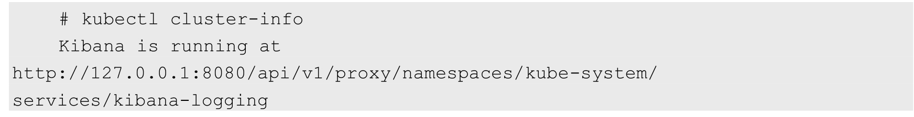

同样通过kubectl proxy命令启动代理，在出现“Starting to serve on 127.0.0.1:8001”字样之后，用浏览器访问URL地址http://192.168.18.3:8001/api/v1/proxy/namespaces/kube-system/services/kibana-logging即可访问Kibana页面。

第1次进入页面时需要进行一些设置，如图10.20所示，选择所需选项后单击create按钮。

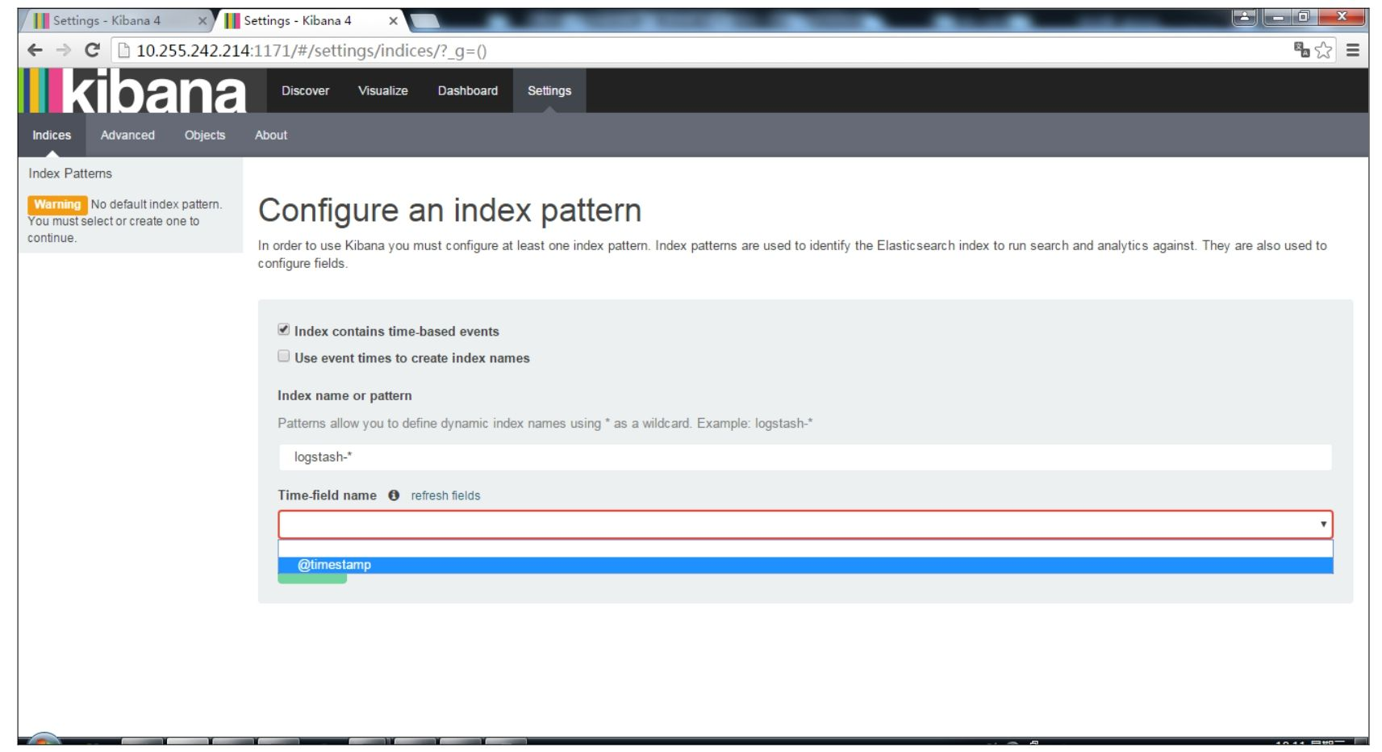

图10.20　Kibana创建索引页面

然后单击discover按钮，就可以正常查询日志了，如图10.21所示。

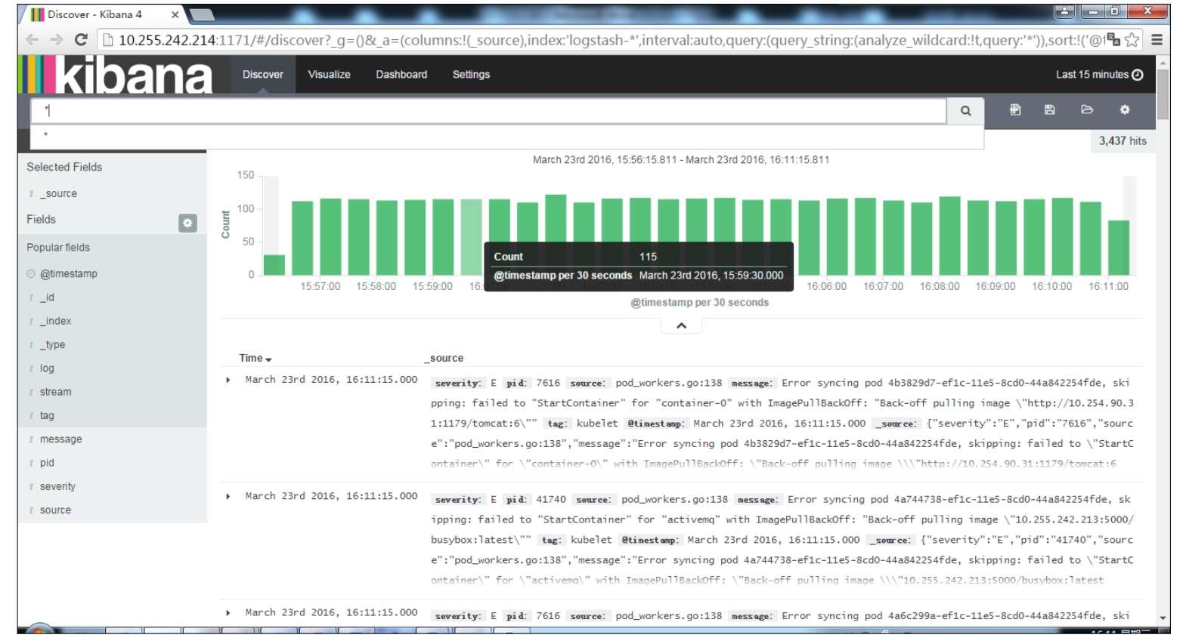

图10.21　Kibana查询日志页面

在搜索栏输入“error”关键字，可以搜索出包含该关键字的日志记录，如图10.22所示。

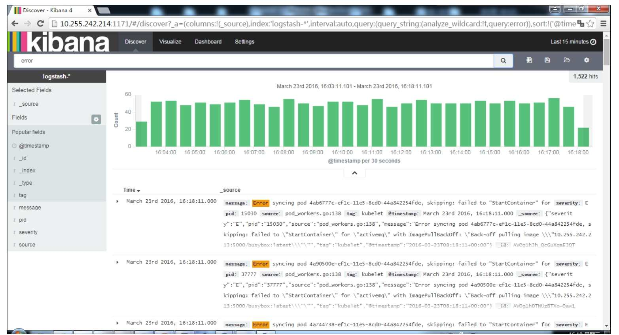

图10.22　Kibana日志关键字的搜索页面

同时，通过左边菜单中Fields相关的内容对查询的内容进行限定，如图10.23所示。

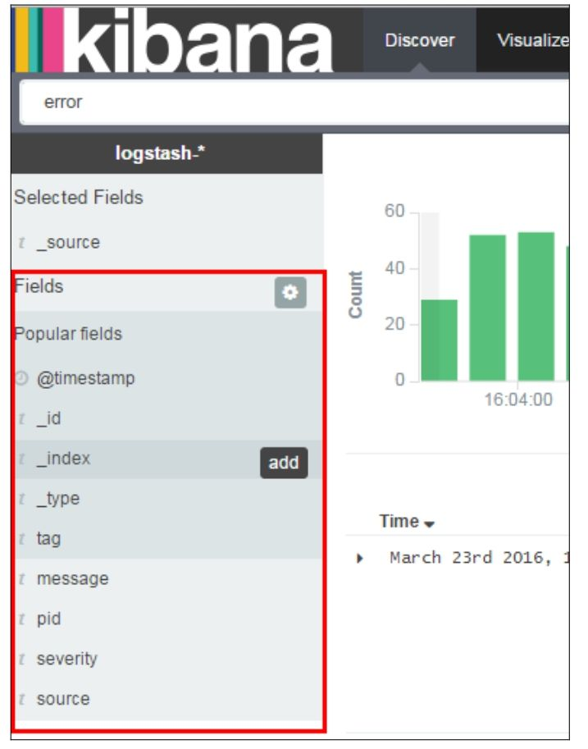

图10.23　对查询的内容进行限定

至此，Kubernetes集群范围内的统一日志收集和查询系统就搭建完成了。

## 10.10　Kubernetes的审计机制

Kubernetes为了加强对集群操作的安全监管，从1.4版本开始引入审计机制，主要体现为审计日志（Audit Log）。审计日志按照时间顺序记录了与安全相关的各种事件，这些事件有助于系统管理员快速、集中了解以下问题：

◎　发生了什么事情？

◎　作用于什么对象？

◎　在什么时间发生？

◎　谁（从哪儿）触发的？

◎　在哪儿观察到的？

◎　活动的后继处理行为是怎样的？

下面是两条Pod操作的审计日志示例。

第1条：

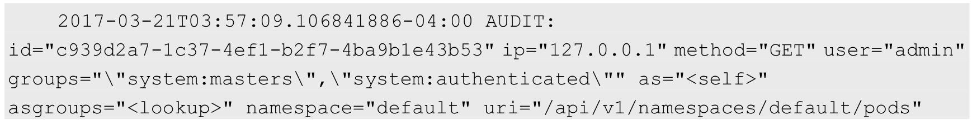

第2条：



API Server把客户端的请求（Request）的处理流程视为一个“链条”，这个链条上的每个“节点”就是一个状态（Stage），从开始到结束的所有Request Stage如下。

◎　RequestReceived：在Audit Handler收到请求后生成的状态。

◎　ResponseStarted：响应的Header已经发送但Body还没有发送的状态，仅对长期运行的请求（Long-running Requests）有效，例如Watch。

◎　ResponseComplete：Body已经发送完成。

◎　Panic：严重错误（Panic）发生时的状态。

Kubernets从1.7版本开始引入高级审计特性（AdvancedAuditing），可以自定义审计策略（选择记录哪些事件）和审计存储后端（日志和Webhook）等，开启方法为增加kube-apiserver的启动参数--feature-gates=AdvancedAuditing=true。注意：在开启AdvancedAuditing后，日志的格式有一些修改，例如新增了上述Stage信息；从Kubernets 1.8版本开始，该参数默认为true。

如图10.24所示，kube-apiserver在收到一个请求后（如创建Pod的请求），会根据Audit Policy（审计策略）对此请求做出相应的处理。

我们可以将Audit Policy视作一组规则，这组规则定义了有哪些事件及数据需要记录（审计）。当一个事件被处理时，规则列表会依次尝试匹配该事件，第1个匹配的规则会决定审计日志的级别（Audit Level），目前定义的几种级别如下（按级别从低到高排列）。

◎　None：不生成审计日志。

◎　Metadata：只记录Request请求的元数据如requesting user、timestamp、resource、verb等，但不记录请求及响应的具体内容。

◎　Request：记录Request请求的元数据及请求的具体内容。

◎　RequestResponse：记录事件的元数据，以及请求与应答的具体内容。

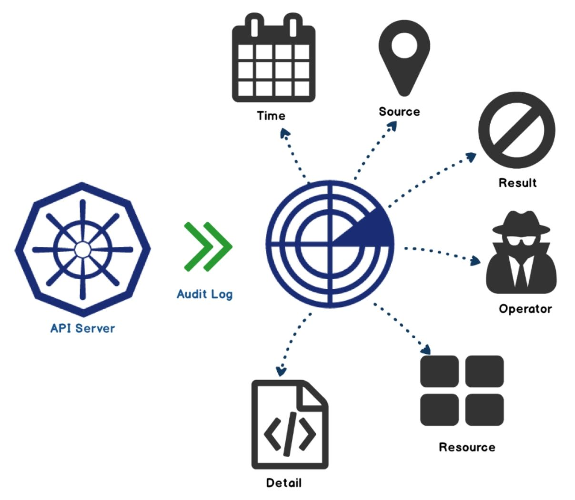

图10.24　基于审计策略记录审计日志

None以上的级别会生成相应的审计日志并将审计日志输出到后端，当前的后端实现如下。

（1）Log backend：以本地日志文件记录保存，为JSON日志格式，我们需要对API Server的启动命令设置下列参数。

◎　--audit-log-path：指定日志文件的保存路径。

◎　--audit-log-maxage：设定审计日志文件保留的最大天数。

◎　--audit-log-maxbackup：设定审计日志文件最多保留多少个。

◎　--audit-log-maxsize：设定审计日志文件的单个大小，单位为MB，默认为100MB。

审计日志文件以audit-log-maxsize设置的大小为单位，在写满后，kube-apiserver将以时间戳重命名原文件，然后继续写入audit-log-path指定的审计日志文件；audit-log-maxbackup和audit-log-maxage参数则用于kube-apiserver自动删除旧的审计日志文件。

（2）Webhook backend：回调外部接口进行通知，审计日志以JSON格式发送（POST方式）给Webhook Server，支持batch和blocking这两种通知模式，相关配置参数如下。

◎　--audit-webhook-config-file：指定Webhook backend的配置文件。

◎　--audit-webhook-mode：确定采用哪种模式回调通知。

◎　--audit-webhook-initial-backoff：指定回调失败后第1次重试的等待时间，后继重试等待时间则呈指数级递增。

Webhook backend的配置文件采用了kubeconfig格式，主要内容包括远程审计服务的地址和相关鉴权参数，配置示例如下：

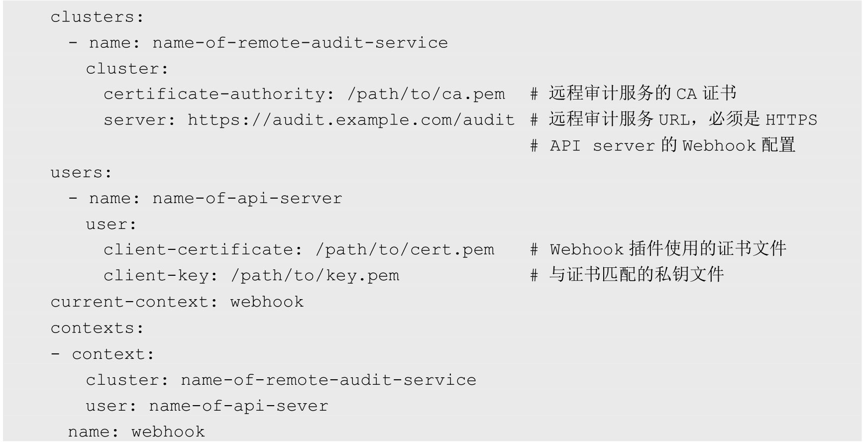

--audit-webhook-mode则包括以下选项。

◎　batch：批量模式，缓存事件并以异步批量方式通知，是默认的工作模式。

◎　blocking：阻塞模式，事件按顺序逐个处理，这种模式会阻塞API Server的响应，可能导致性能问题。

◎　blocking-strict：与阻塞模式类似，不同的是当一个Request在RequestReceived阶段发生审计失败时，整个Request请求会被认为失败。

（3）Batching Dynamic backend：一种动态配置的Webhook backend，是通过AuditSink API 动态配置的，在Kubernetes 1.13版本中引入。

需要注意的是，开启审计功能会增加API Server的内存消耗量，因为此时需要额外的内存来存储每个请求的审计上下文数据，而增加的内存量与审计功能的配置有关，比如更详细的审计日志所需的内存更多。我们可以通过kube-apiserver中的--audit-policy-file参数指定一个Audit Policy文件名来开启API Server的审计功能。如下Audit Policy文件可作参考：

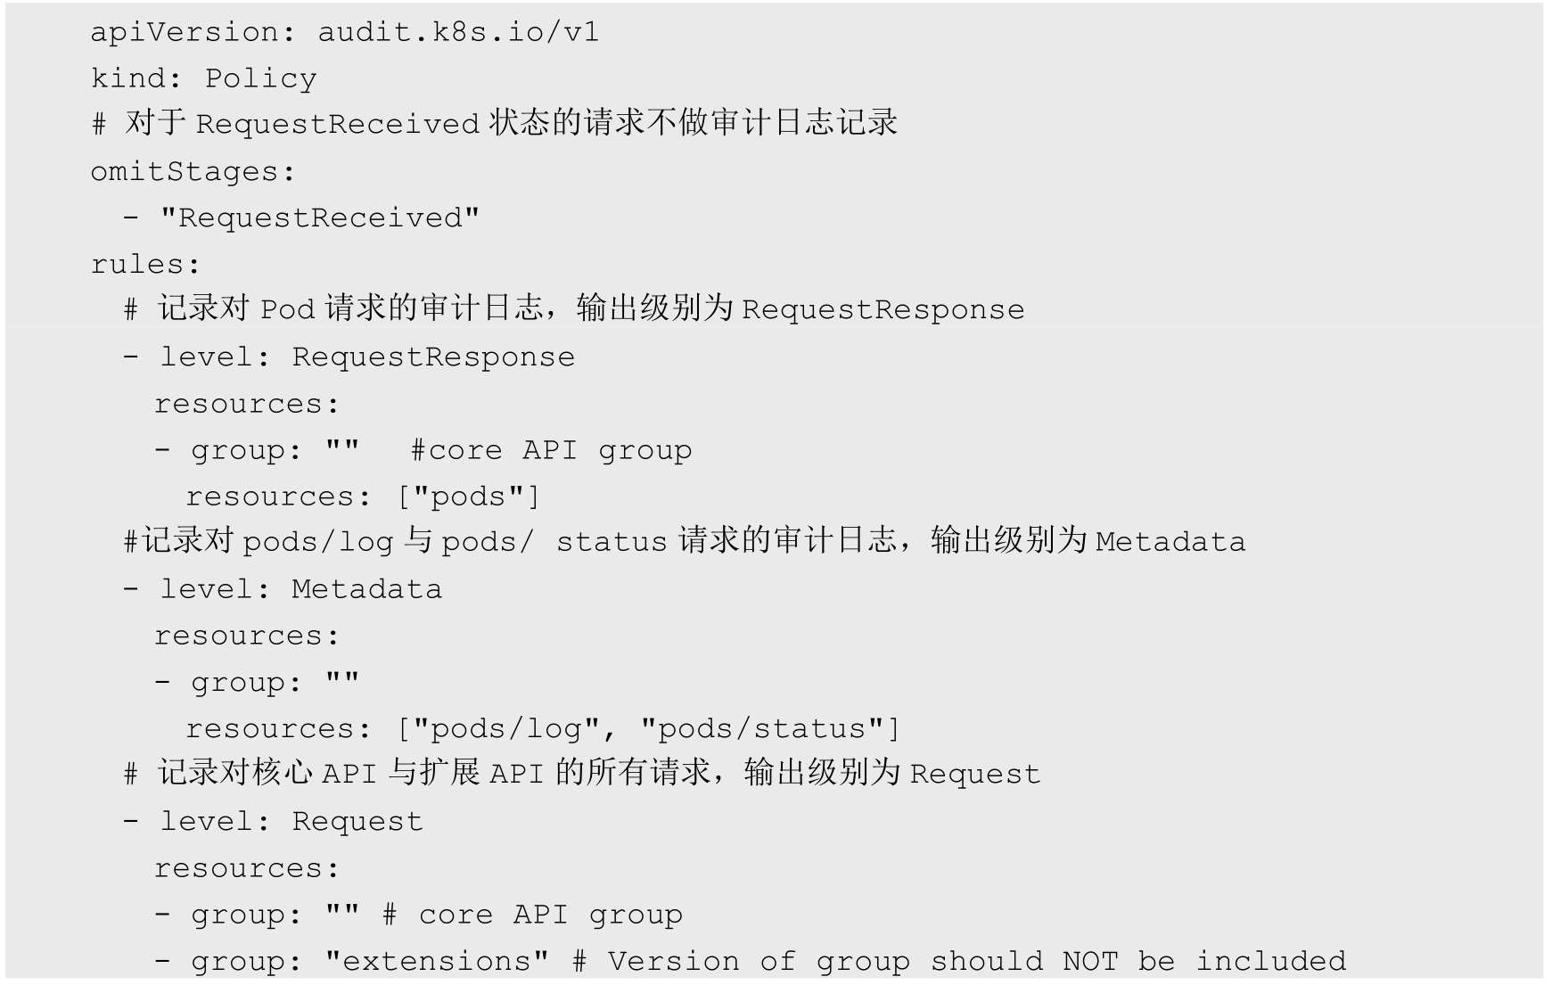

通常审计日志可以以本地日志文件方式保存，然后使用Fluentd作为Agent采集该日志并存储到Elasticsearch，用Kibana等UI界面对日志进行展示和查询。

## 10.11　使用Web UI（Dashboard）管理集群

Kubernetes的Web UI网页管理工具kubernetes-dashboard可提供部署应用、资源对象管理、容器日志查询、系统监控等常用的集群管理功能。为了在页面上显示系统资源的使用情况，要求部署Metrics Server，详见10.8节的说明。

可通过https://rawgit.com/kubernetes/dashboard/ master/src/deploy/kubernetes-dashboard.yaml页面下载部署kubernetes-dashboard的YAML配置文件。该配置文件的内容如下，其中包含Deployment和Service的定义：



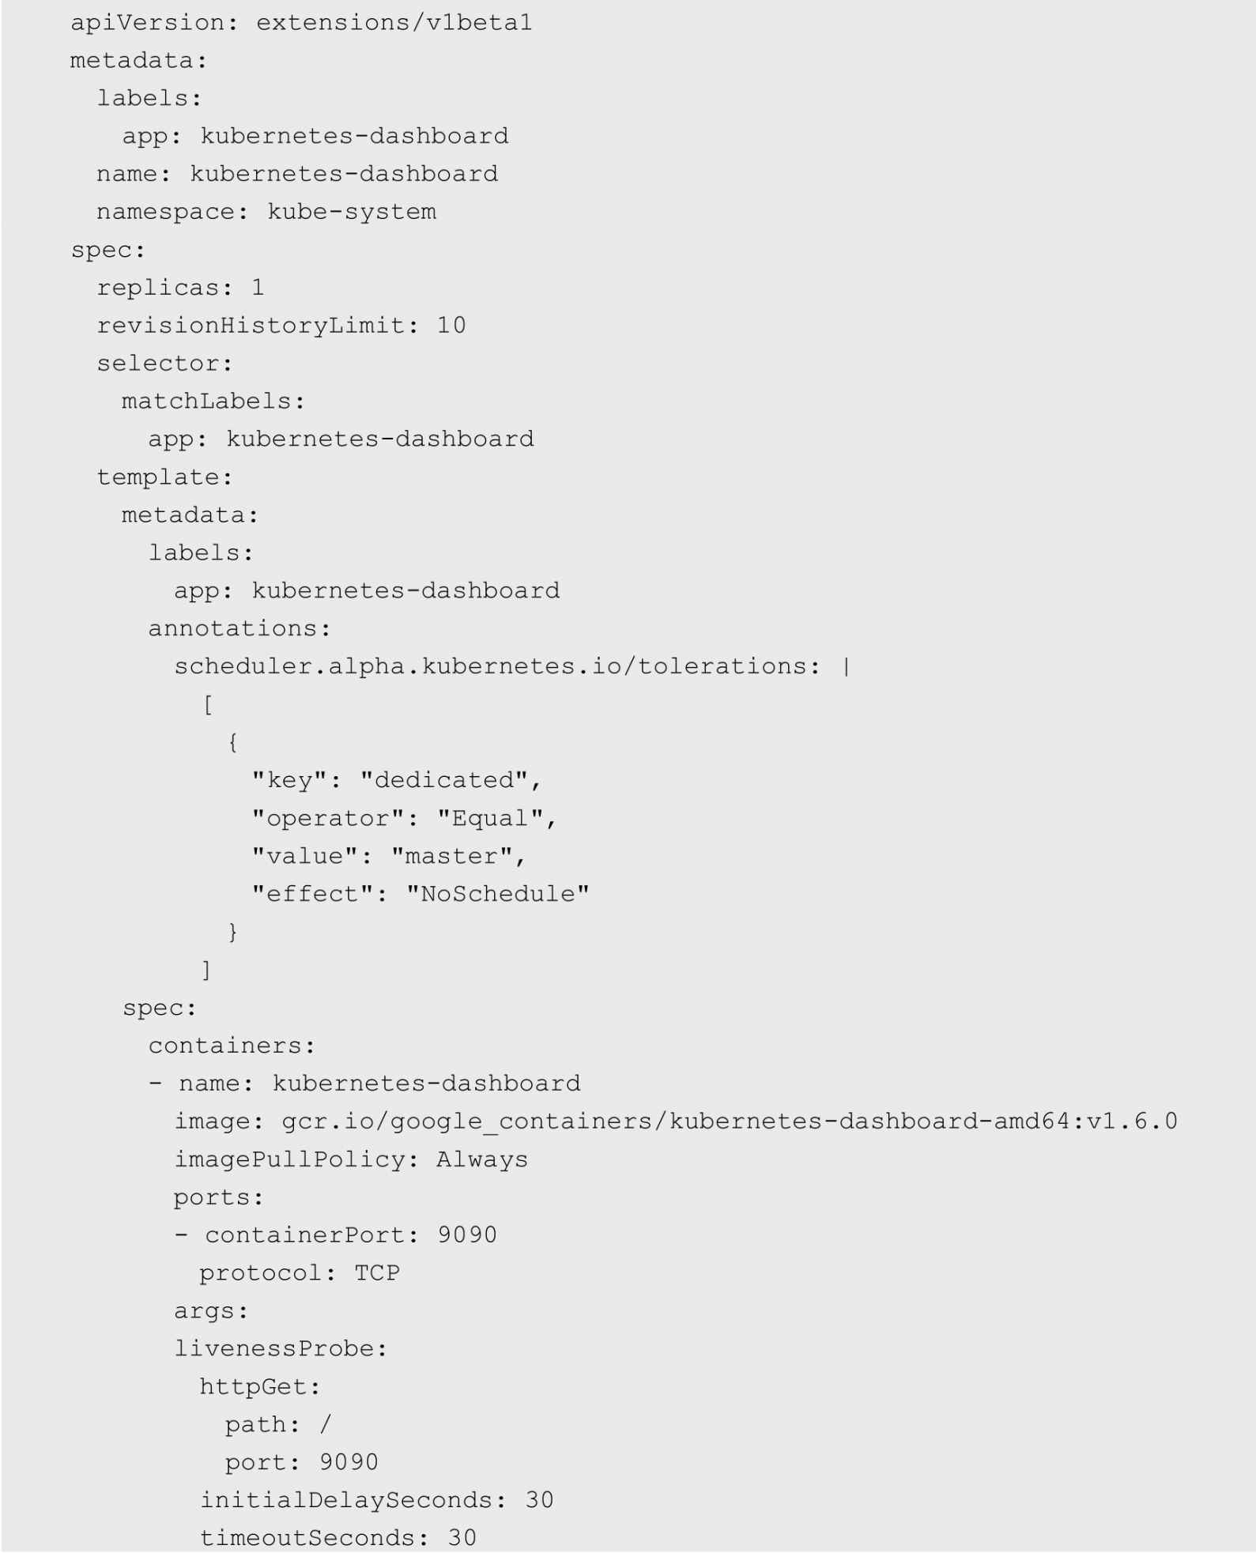

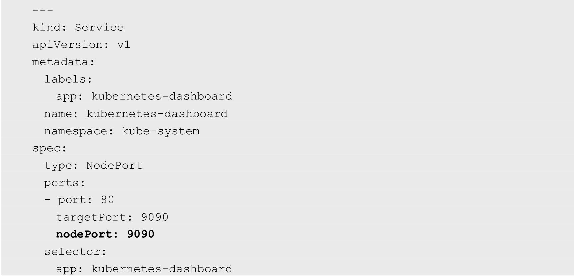

这里，Service设置了NodePort映射到物理机的端口号，用于客户端浏览器访问。

使用kubectl create命令进行部署：



打开浏览器，输入某Node的IP和9090端口号，例如http://192.168.18.3:9090，就能访问Dashboard的页面了，如图10.25所示。

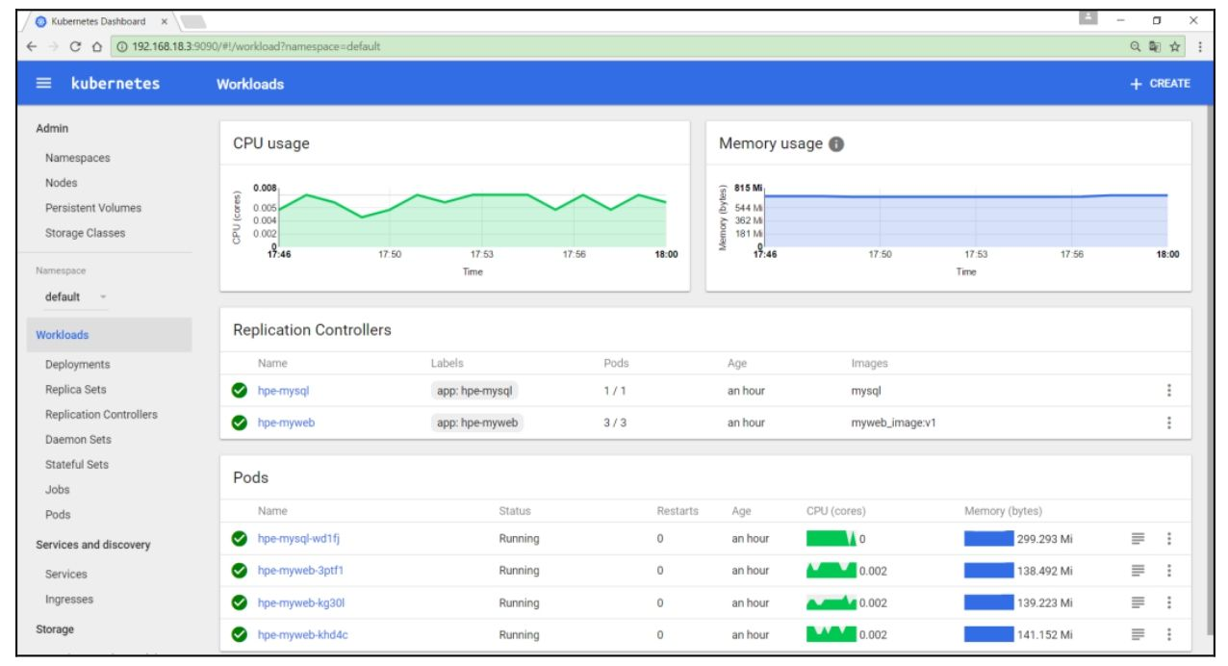

图10.25　kubernetes-dashboard页面

主页会默认显示RC和Pod列表，并显示各Pod的CPU和内存的性能指标。

单击右上角的“+ CREATE”按钮，将跳转到部署应用的页面。在这个页面可以通过设置相关参数或者直接通过YAML或JSON文件部署应用，如图10.26所示。

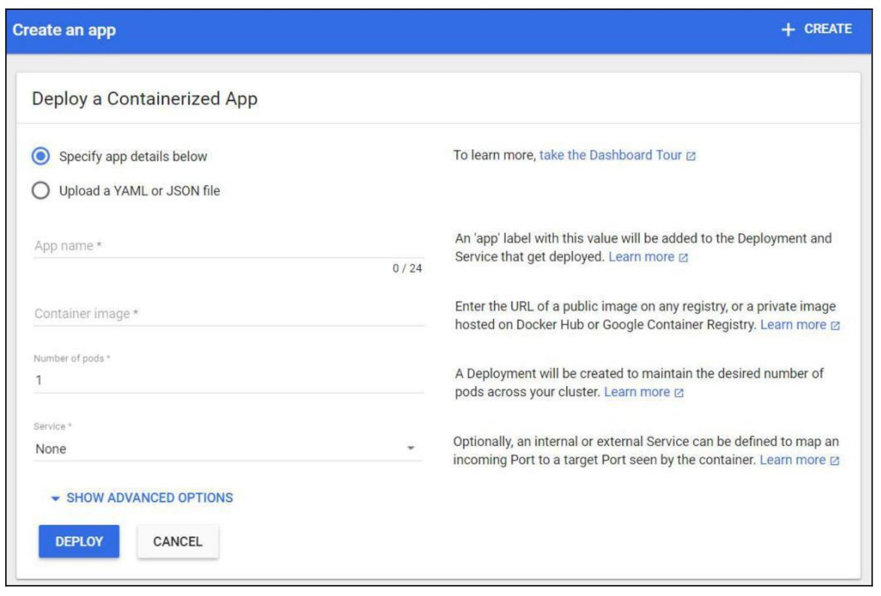

图10.26　部署应用的页面

通过左侧的菜单，可以查看Admin、Workloads、Service、Storage、Config等各类资源对象的列表和详细信息。

例如，查看Service列表，如图10.27所示。

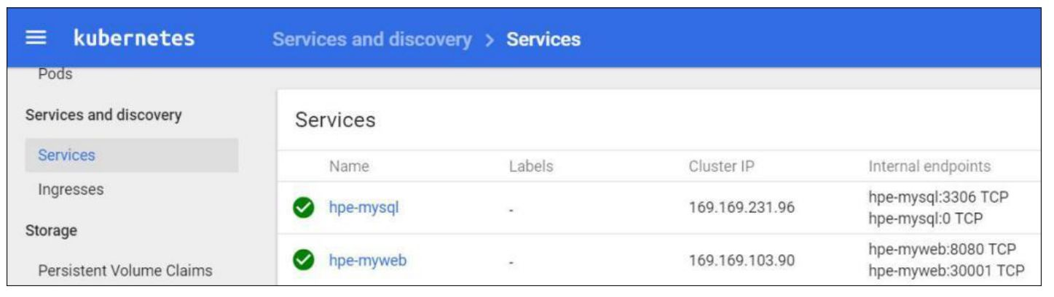

图10.27　Service列表

在Pod列表中，在各Pod右侧可以查看容器应用的日志，如图10.28所示。

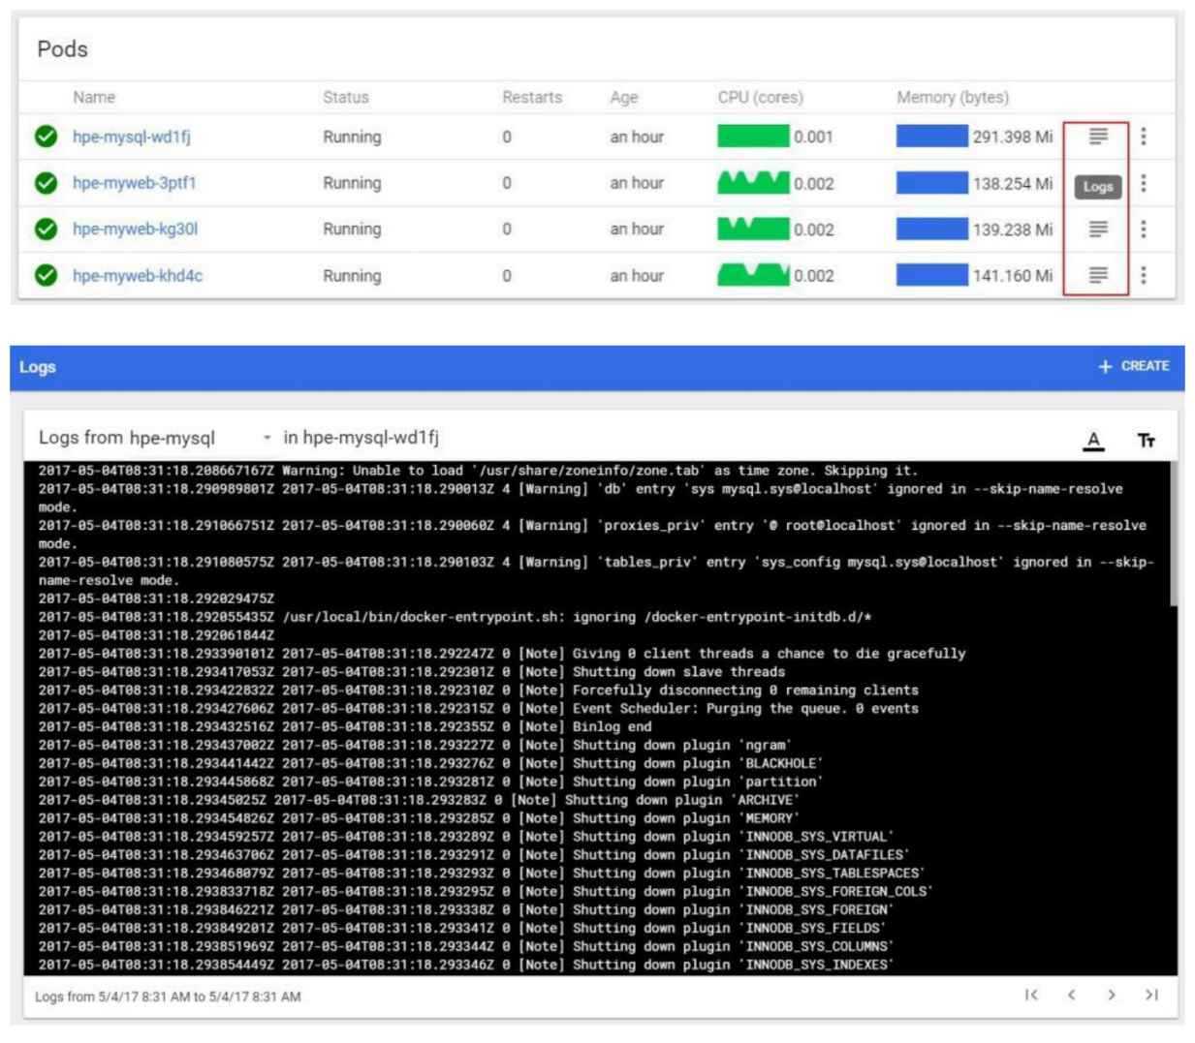

图10.28　查看容器应用的日志

## 10.12　Helm：Kubernetes应用包管理工具

随着容器技术逐渐被企业接受，在Kubernetes上已经能便捷地部署简单的应用了。但对于复杂的应用中间件，在Kubernetes上进行容器化部署并非易事，通常需要先研究Docker镜像的运行需求、环境变量等内容，并能为这些容器定制存储、网络等设置，最后设计和编写Deployment、ConfigMap、Service及Ingress等相关YAML配置文件，再提交给Kubernetes部署。这些复杂的过程将逐步被Helm应用包管理工具实现。

### 10.12.1　Helm概述

Helm是一个由CNCF孵化和管理的项目，用于对需要在Kubernetes上部署的复杂应用进行定义、安装和更新。Helm以Chart的方式对应用软件进行描述，可以方便地创建、版本化、共享和发布复杂的应用软件。

### 10.12.2　Helm的主要概念

Helm的主要概念如下。

◎　Chart：一个Helm包，其中包含运行一个应用所需要的工具和资源定义，还可能包含Kubernetes集群中的服务定义，类似于Homebrew中的formula、APT中的dpkg或者Yum中的RPM文件。

◎　Release：在Kubernetes集群上运行的一个Chart实例。在同一个集群上，一个Chart可以被安装多次。例如有一个MySQL Chart，如果想在服务器上运行两个MySQL数据库，就可以基于这个Chart安装两次。每次安装都会生成新的Release，会有独立的Release名称。

◎　Repository：用于存放和共享Chart仓库。

简单来说，Helm整个系统的主要任务就是，在仓库中查找需要的Chart，然后将Chart以Release的形式安装到Kubernetes集群中。

### 10.12.3　安装Helm

Helm由HelmClient和TillerServer两个组件组成，下面讲解这两个组件。

1.HelmClient

HelmClient是一个客户端，拥有对Repository、Chart、Release等对象的管理能力，可以通过二进制文件或脚本进行安装。

通过二进制文件安装时，从https://github.com/kubernetes/helm/releases下载二进制文件，将其解压并复制到执行目录即可。

通过脚本安装的代码如下：



2.TillerServer

TillerServer负责客户端指令和Kubernetes集群之间的交互，根据Chart定义，生成和管理各种Kubernetes的资源对象。

对TillerServer的安装可以使用helm init命令进行（官方推荐），这一命令会在kubectl当前context指定集群内的kube-system命名空间创建一个Deployment和一个Service，运行TillerServer服务。

在Deployment中使用的镜像是gcr.io/kubernetes-helm/tiller:v[helm-version]，可以通过helm version命令获得其Helm版本。如果无法连接互联网获取该镜像，则可以先通过一台能够联网的服务器下载这个镜像并保存到镜像私库，利用helm init子命令的--tiller-image参数来指定私库中的镜像执行初始化过程。

安装结束之后，用helm version命令验证安装情况，一切正常的话，会分别显示Tiller和Helm的版本信息。一个常见的问题是，Tiller部分显示一个错误信息“uid:unable to do port forwarding: socat not found”，这是因为所在节点没有socat，无法进行端口转发，这时在主机上安装socat软件即可。

对TillerServer的安装还可以在本地进行，在服务器本地直接运行Tiller，这种安装方式需要让Helm指定要连接的服务地址，有以下两种方法。

◎　使用--host指定Tiller运行的监听地址。

◎　设置HELM_HOST环境变量。

需要注意的是，Tiller仍会使用kubectl配置中的context连接Kubernetes集群。

### 10.12.4　Helm的常见用法

下面介绍Helm的常见用法，包括搜索Chart、安装Chart、自定义Chart配置、更新或回滚Release、删除Release、创建自定义Chart、搭建私有仓库等。

1.helm search：搜索可用的Chart

Helm在初始化完成之后，默认配置为使用官方的Kubernetes Chart仓库。官方仓库包含大量的经过组织和持续维护的Chart，这个仓库通常被命名为stable。

使用helm search命令查找可安装的Chart：

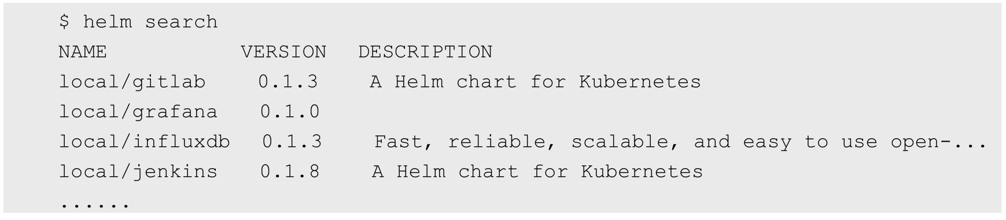

在没有过滤的情况下，通过helm search命令会显示所有可用的Chart，可以使用参数进行过滤：

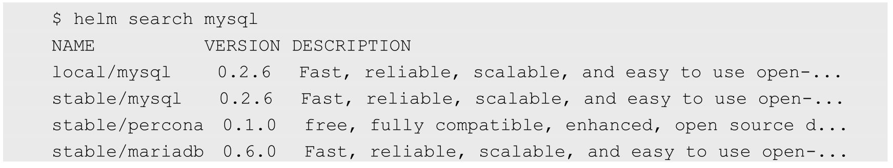

为什么在列表中会有MariaDB？因为在MariaDB的描述信息中包含了mysql关键字。可以通过helm inspect <chart_name>命令查看Chart的详细信息：

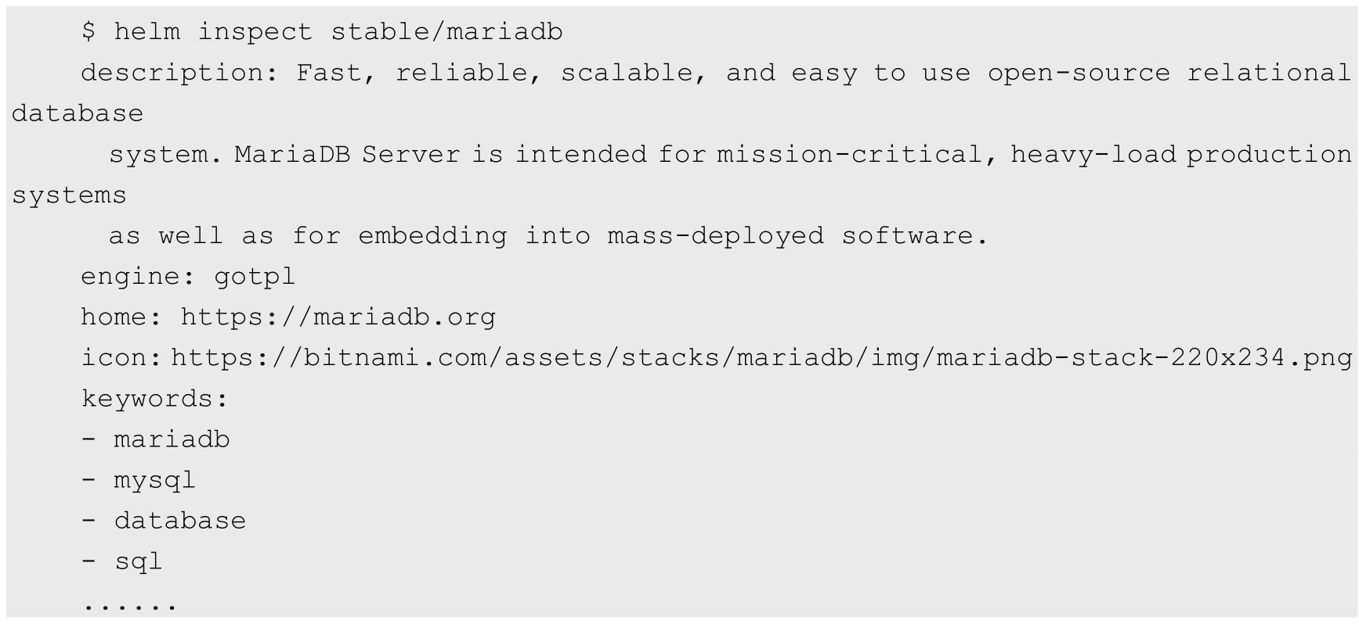

在找到需要安装的Chart之后，就可以进行安装了。

2.helm install：安装Chart

使用helm install命令安装应用，最简单的参数是Chart的名称。以MariaDB为例：

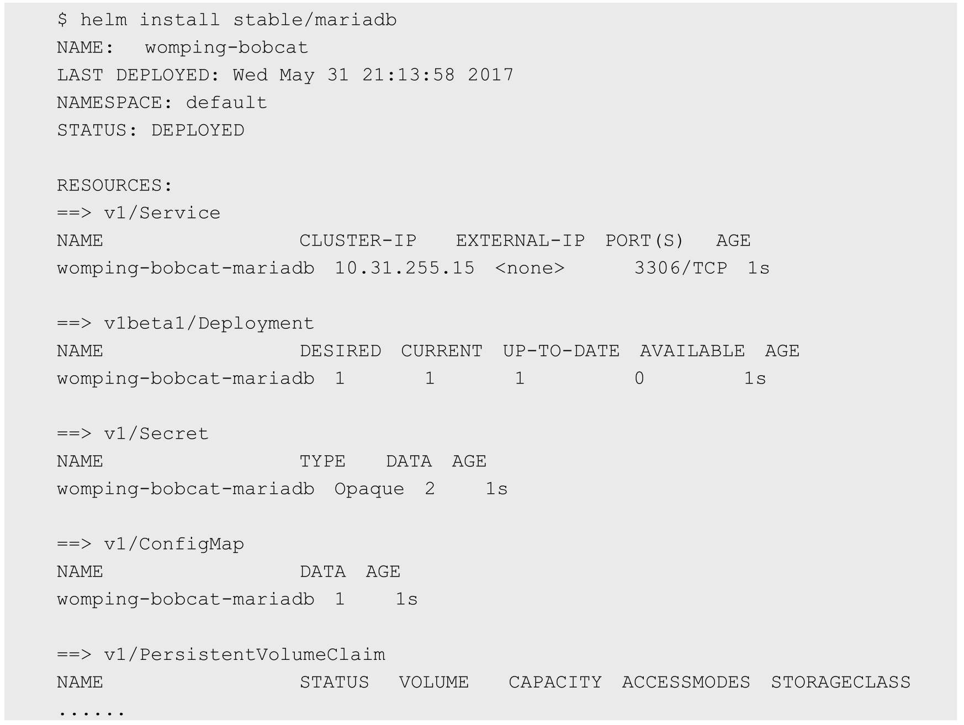

至此，MariaDB就安装完成了。可以看到系统创建了一个新的名为womping-bobcat的Release对象，可以在helm install命令中使用--name参数修改其名称。

在安装过程中，Helm客户端会输出一些有用的信息，例如Release的状态及额外的配置步骤等。

Helm不会等待所有创建过程的完成，这是因为有些Chart的Docker镜像较大，会消耗很长的时间进行下载和创建。

在helm install命令的执行过程中，可以使用helm status命令跟踪Release的状态：

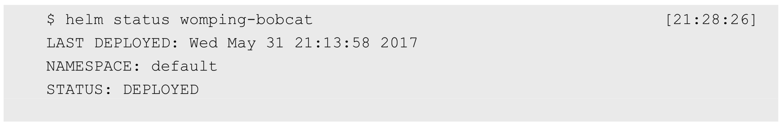

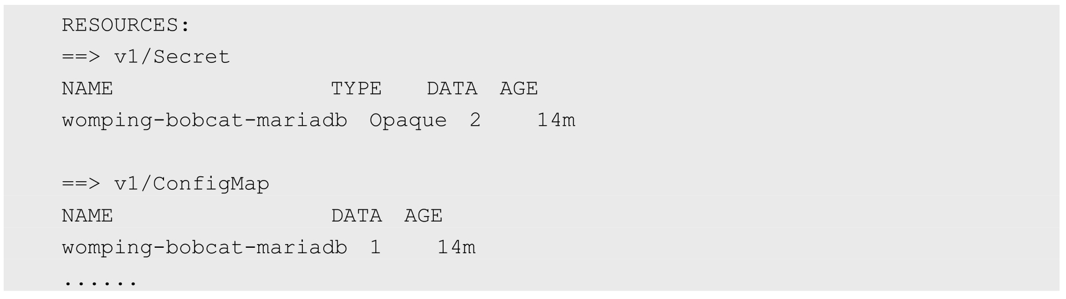

在成功安装Chart后，系统会在kube-system命名空间内创建一个ConfigMap用于保存Release对象的数据：



3.自定义Chart的配置

前面介绍的安装过程使用的是Chart的默认配置。然而在很多情况下，我们希望使用自定义的配置部署应用。

首先，通过helm inspect命令查看Chart的可配置内容：

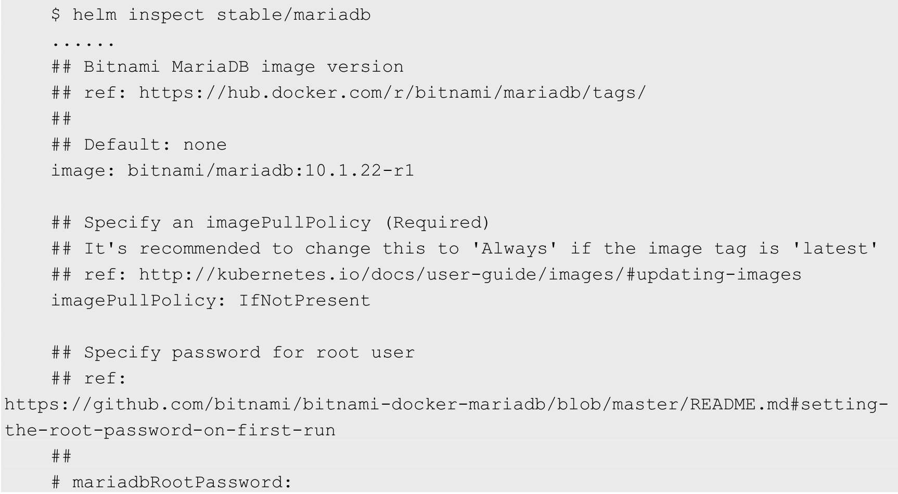

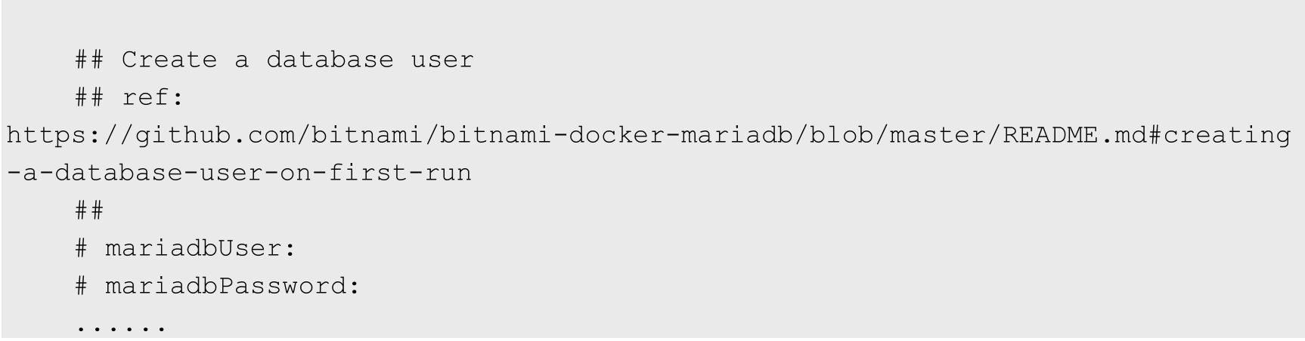

用户可以编写一个YAML配置文件来覆盖上面这些设置，然后利用这一文件来给安装过程提供配置。例如，我们可以自定义额外的两个配置文件config.yaml和config2.yaml，用于在执行helm install命令安装MariaDB之后，在MariaDB启动时自动创建名为firstdb和seconddb的数据库，并且设置root用户的密码：

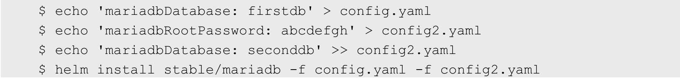

在安装完成之后，可以登录MariaDB Pod查看数据库是否创建成功。

自定义Chart的配置有两种方法。

◎　--values或者-f：使用YAML配置文件进行参数配置，可以设置多个文件，最后一个优先生效。多个文件中的重复value会进行覆盖操作，不同的value会叠加生效。上面的例子使用的就是这种方式。

◎　--set：在命令行中直接设置参数。

如果同时使用两个参数，则--set会以高优先级合并到--values中。

### 10.12.5　--set的格式和限制

--set参数可以使用0个或多个名称/值的组合，最简单的方式是--set name=value，YAML配置文件中的等效描述是：



多个值可以使用逗号进行分隔，例如--set a=b,c=d的YAML配置等效于下面的描述：



还可以用来表达多层结构的变量--set outer.inner=value：



大括号（{}）可以用来表达列表数据，例如--set name={a,b,c}会被翻译成：

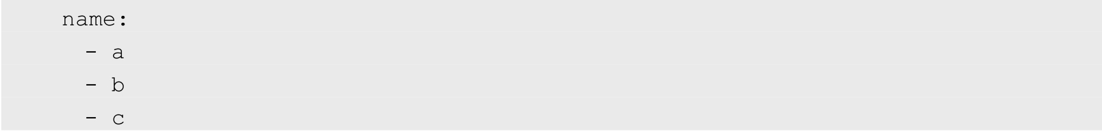

有时需要在--set时使用一些特殊字符，这里可以使用斜线进行转义，比如--set name=value1\,value2。类似地，可以对点符号“.”进行转义，这样Chart使用toYaml函数解析注解、标签或者node selector时就很方便了，例如：--set nodeSelector."kubernetes\.io/role"=master。

尽管如此，--set语法的表达能力依然无法和YAML语言相提并论，尤其是在处理集合时。目前没有方法能够实现“把列表中第3个元素设置为XXX”这样的语法。

### 10.12.6　更多的安装方法

使用helm install命令时，可以通过多种安装源进行安装。

◎　上面用到的Chart仓库。

◎　本地的Chart压缩包（helm install foo-0.1.1.tgz）。

◎　一个Chart目录（helm install path/to/foo）。

◎　一个完整的URL（helm install https://example.com/charts/foo-1.2.3.tgz）。

### 10.12.7　helm upgrade和helm rollback：应用的更新或回滚

当一个Chart发布新版本或者需要修改一个Release的配置时，就需要使用helm upgrade命令了。

helm upgrade命令会利用用户提供的更新信息来对Release进行更新。因为Kubernetes Chart可能会有很大的规模或者相对复杂的关系，所以Helm会尝试进行最小影响范围的更新，只更新相对于上一个Release来说发生变化的内容。

例如，我们要更新一个Release的资源限制，则可以创建config3.yaml配置文件，内容如下：

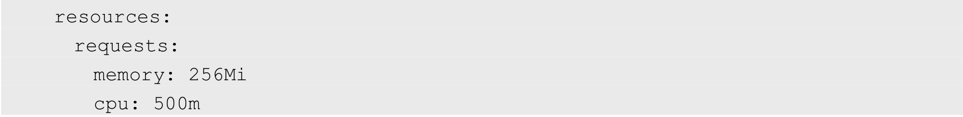

使用upgrade命令完成更新：



看到更新提示之后，我们可以用Helm的list指令查看Release的信息，会发现revision一列发生了变化。接下来通过kubectl的get pods，deploy指令可以看到Pod已经更新；通过kubectl describe deploy指令还会看到Deployment的更新过程和一系列的ScalingReplicaSet事件。

如果对更新后的Release不满意，则可以使用helm rollback命令对Release进行回滚，例如：



这个命令将把名为nomadic-terrier的Release回滚到版本2。

在执行命令之后，同样可以使用前面提到的几个查询指令，会看到类似的结果。

最后，可以使用helm history <release_name>命令查看一个Release的变更历史。

### 10.12.8　helm install/upgrade/rollback命令的常用参数

Helm 有很多参数可以帮助用户指导命令的行为。本节介绍一些常用参数，用户可以使用helm <command> help命令获取所有参数的列表。

◎　--timeout：等待Kubernetes命令完成的时间，单位是s，默认值为300，也就是5min。

◎　--wait：等待Pod，直到其状态变为ready，PVC才完成绑定。Deployment完成其最低就绪要求的Pod创建，并且服务有了IP地址，才认为Release创建成功。这一等待过程会一直持续到超过--timeout，超时后这一Release被标记为FAILED（注意：当Deployment的replicas被设置为1，同时滚动更新策略的maxUnavailable不为0时，--wait才会因为最小就绪Pod数量达成而返回ready状态）。

◎　--no-hooks：该命令会跳过Hook执行。

◎　--recreate-pods：会引起所有Pod的重建（Deployment所属的Pod除外）。

### 10.12.9　helm delete：删除一个Release

通过helm delete命令可以删除一个Release，例如通过helm delete happy-panda命令可以从集群中删除名为happy-panda的Release。

可以通过helm list命令列出在集群中部署的Release。如果给list加上--deleted参数，则会列出所有删除的Release；--all参数会列出所有的Release，包含删除的、现存的及失败的Release。

正因为Helm会保存所有被删除Release的信息，所以Release的名字是不可复用的（如果坚持复用，则可以使用--replace参数，这一操作不建议在生产环境中使用），这样被删除的Release也可以被回滚，甚至重新激活。

### 10.12.10　helm repo：仓库的使用

我们在前面使用的Chart来自stable仓库。我们也可以对Helm进行配置，让其使用其他仓库。Helm在helm repo命令中提供了很多仓库相关的工具。

◎　helm repo list：列出所有仓库。

◎　helm repo add：添加仓库，例如从repo_url中添加名为dev的仓库helm repo add dev http://<repo_url>/dev-charts。

◎　helm repo update：更新仓库中的Chart信息。

### 10.12.11　自定义Chart

用户可以将自己的应用定义为Chart并进行打包部署，本节对其进行简单介绍，详细的开发指南参见https://docs.helm.sh/developing-charts。

自定义Chart时需要使用符合Helm规范的一组目录和配置文件来完成。

### 10.12.12　对Chart目录结构和配置文件的说明

Chart是一个包含一系列文件的目录。目录的名称就是Chart的名称（不包含版本信息），例如一个WordPress的Chart就被会存储在wordpress目录下。

该目录的文件结构如下：

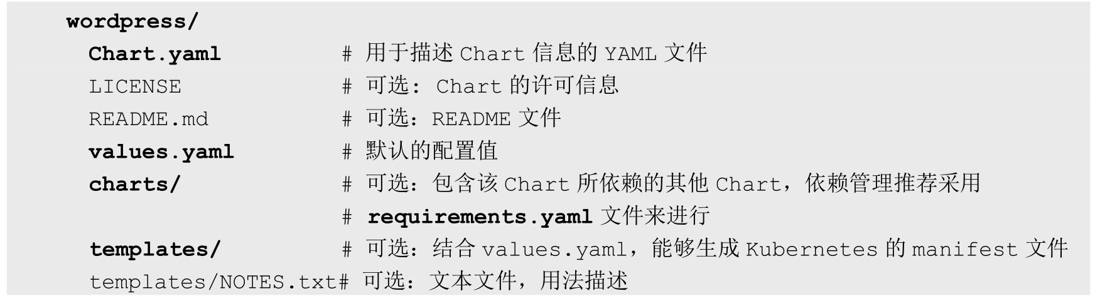

charts/子目录和requirements.yaml的区别在于，前者需要提供整个Chart文件，后者仅需要注明依赖Chart的仓库信息，例如一个requirements.yaml可以被定义为：

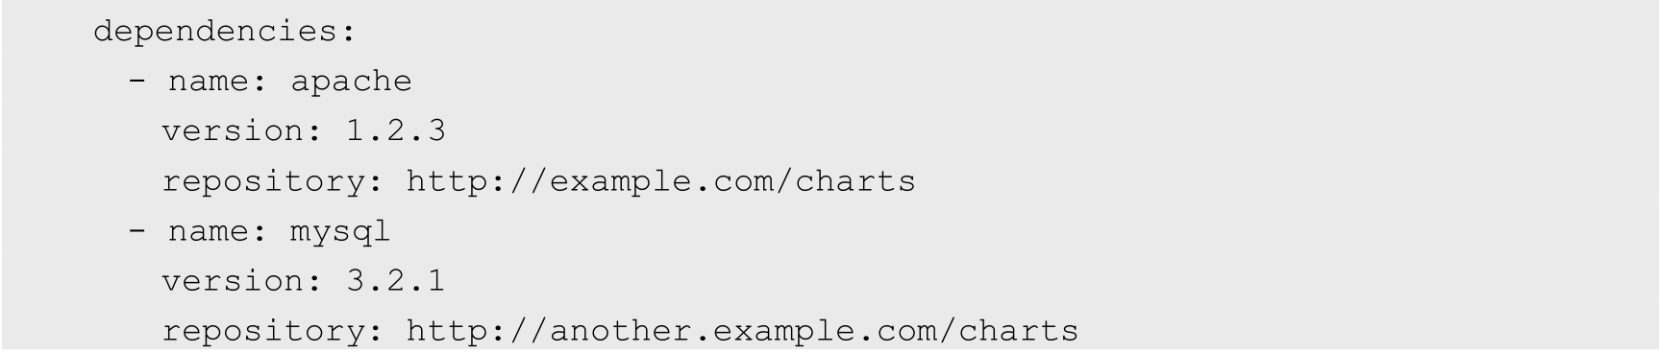

### 10.12.13　对Chart.yaml文件的说明

Chart.yaml文件（注意首字母大写）是个必要文件，包含如下内容。

◎　name：Chart的名称，必选。

◎　version：SemVer 2规范的版本号，必选。

◎　description：项目的描述，可选。

◎　keywords：一个用于描述项目的关键字列表，可选。

◎　home：项目的主页，可选。

◎　sources：一个URL列表，说明项目的源代码位置，可选。

◎　maintainers：维护者列表，可选。

◎　name：管理员的名字，必选。

◎　email：管理员的邮件，必选。

◎　engine：模板引擎的名称，默认是gotpl，可选。

◎　icon：一个指向svg或png图像的URL，作为Chart的图标，可选。

◎　appVersion：在Chart中包含的应用的版本，无须遵循SemVer规范，可选。

◎　deprecated：布尔值，该Chart是否标注为“弃用”，可选。

◎　tillerVersion：可选，该Chart所需的Tiller版本。取值应该是一个SemVer的范围，例如“>2.0.0”。

### 10.12.14　快速制作自定义的Chart

同其他软件开发过程一样，快速制作一个简单Chart的方法，就是从其他项目中复制并修改。例如，我们要简单地改写前面MariaDB的Chart，令其使用本地的私有镜像仓库，就可以按照如下步骤进行。

◎　下载Chart：使用helm fetch stable/mariadb命令下载这一Chart的压缩包。

◎　编辑Chart。

◎　利用tar解压之后，我们将目录重新命名为mymariadb。

◎　修改templates中的deployment.yaml，简单地将其中的image字段硬编码为需要的镜像（当然不推荐这种用法，可以继续以变量的方式在values中进行设置）。

◎　将Chart.yaml中的版本号修改为0.1.1，name为mymariadb。

◎　使用helm package mymariadb打包Chart，会生成一个名为mymariadb-0.1.1.tgz的压缩包。

◎　安装Chart：通过helm install mymariadb-0.1.1.tgz命令即可将我们“新”生成的Chart安装到集群中。

### 10.12.15　搭建私有Repository

在自建Chart之后自然需要搭建私有仓库。下面使用Apache搭建一个简单的Chart私有仓库，并将刚才新建的mymariadb Chart保存到私有仓库中，详情可参考https://docs.helm.sh/ developing-charts/#chart-repo-guide。

Chart仓库主要由前面提到的Chart压缩包和索引文件构成，通过HTTP/HTTPS对外提供服务。这里使用一个Apache应用来提供仓库服务。Apache的设置如下。

◎　Apache使用/var/web/repo目录进行仓库的存储。

◎　使用http://127.0.0.1/repo网址提供访问服务。

将前面生成的mymariadb-0.1.1.tgz文件复制到仓库的/var/web/repo目录下。

接下来使用helm repo index /var/web/repo --url http://127.0.0.1/repo命令，Helm将自动根据目录下的内容创建索引。在命令执行完毕后，可以看到在目录下多出一个index.yaml文件。

最后启动Web Server。

为了能够使用这个私有仓库，需要将这个新的仓库地址加入Helm配置中：



再次运行helm search mysql命令，会看到在Chart列表中多出localhost/mymariadb项目，也就是我们的新仓库中的Chart。

现在可以通过helm install localhost/mymariadb命令安装私有仓库中的Chart了。

# 第11章　Trouble Shooting指导

本章将对Kubernetes集群中常见问题的排查方法进行说明。

为了跟踪和发现在Kubernetes集群中运行的容器应用出现的问题，我们常用如下查错方法。

（1）查看Kubernetes对象的当前运行时信息，特别是与对象关联的Event事件。这些事件记录了相关主题、发生时间、最近发生时间、发生次数及事件原因等，对排查故障非常有价值。此外，通过查看对象的运行时数据，我们还可以发现参数错误、关联错误、状态异常等明显问题。由于在Kubernetes中多种对象相互关联，因此这一步可能会涉及多个相关对象的排查问题。

（2）对于服务、容器方面的问题，可能需要深入容器内部进行故障诊断，此时可以通过查看容器的运行日志来定位具体问题。

（3）对于某些复杂问题，例如Pod调度这种全局性的问题，可能需要结合集群中每个节点上的Kubernetes服务日志来排查。比如搜集Master上的kube-apiserver、kube-schedule、kube-controler-manager服务日志，以及各个Node上的kubelet、kube-proxy服务日志，通过综合判断各种信息，就能找到问题的成因并解决问题。

## 11.1　查看系统Event

在Kubernetes集群中创建Pod后，我们可以通过kubectl get pods命令查看Pod列表，但通过该命令显示的信息有限。Kubernetes提供了kubectl describe pod命令来查看一个Pod的详细信息，例如：

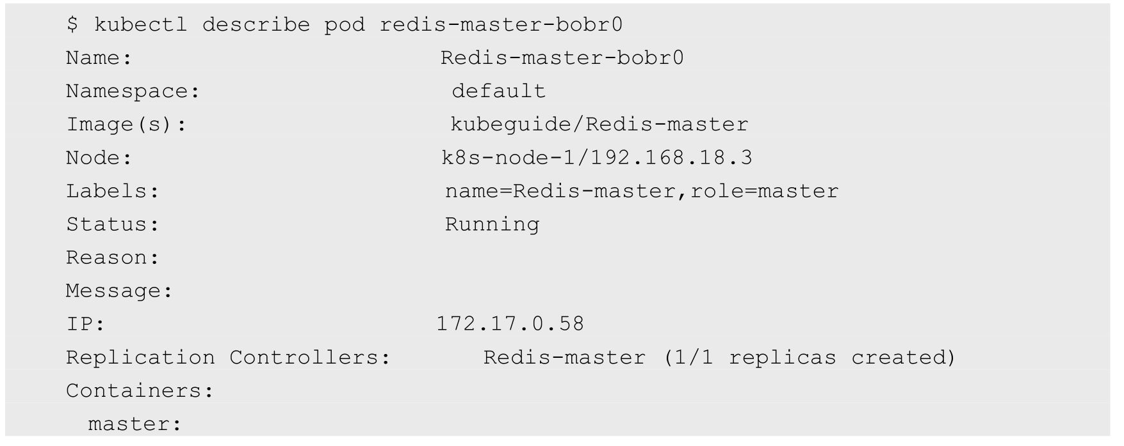

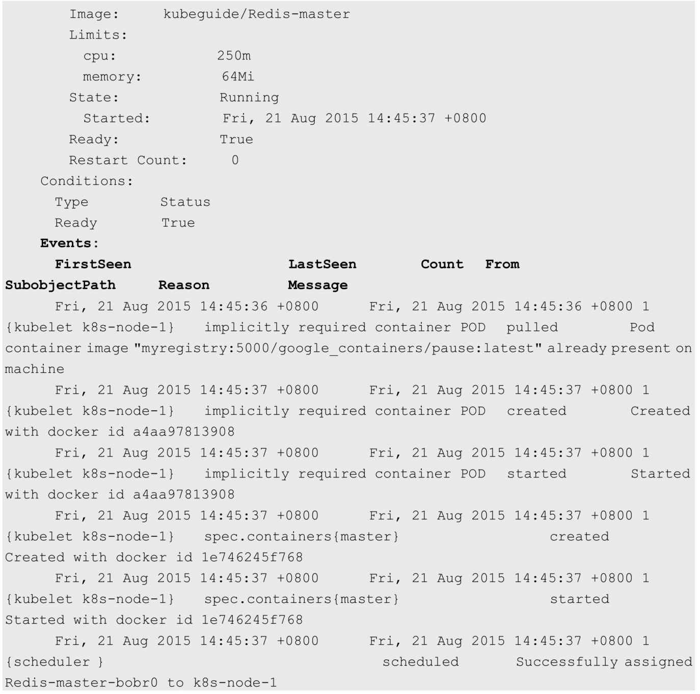

通过kubectl describe pod命令，可以显示Pod创建时的配置定义、状态等信息，还可以显示与该Pod相关的最近的Event事件，事件信息对于查错非常有用。如果某个Pod一直处于Pending状态，我们就可以通过kubectl describe命令了解具体原因。例如，从Event事件中获知Pod失败的原因可能有以下几种。

◎　没有可用的Node以供调度。

◎　开启了资源配额管理，但在当前调度的目标节点上资源不足。

◎　镜像下载失败。

通过kubectl describe命令，还可以查看其他Kubernetes对象，包括Node、RC、Service、Namespace、Secrets等，对每种对象都会显示相关的其他信息。

例如，查看一个服务的详细信息：

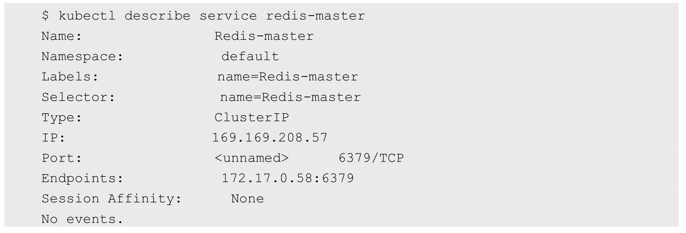

如果要查看的对象属于某个特定的Namespace，就需要加上--namespace=<namespace>进行查询。例如：



## 11.2　查看容器日志

在需要排查容器内部应用程序生成的日志时，我们可以使用kubectl logs <pod_name>命令：

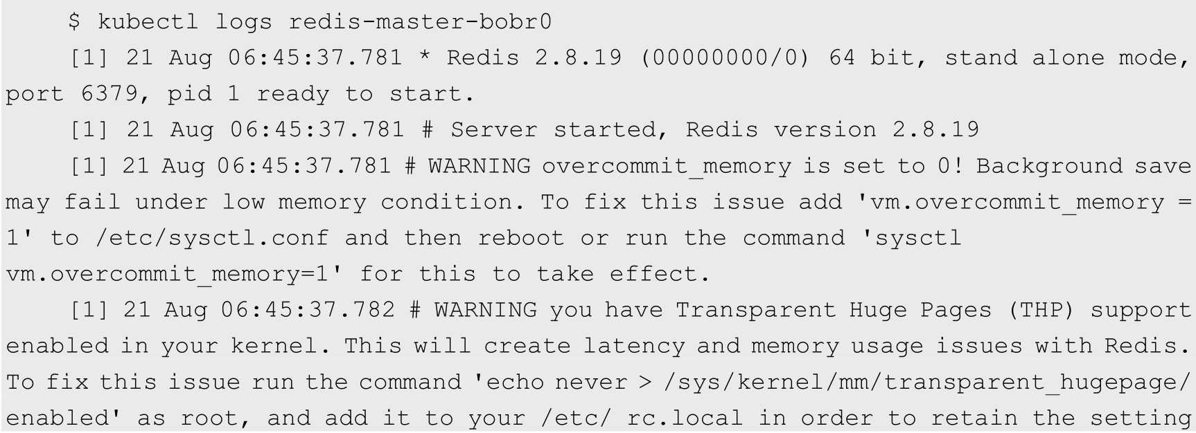



如果在某个Pod中包含多个容器，就需要通过-c参数指定容器的名称来查看，例如：



其效果与在Pod的宿主机上运行docker logs <container_id>一样。

容器中应用程序生成的日志与容器的生命周期是一致的，所以在容器被销毁之后，容器内部的文件也会被丢弃，包括日志等。如果需要保留容器内应用程序生成的日志，则可以使用挂载的Volume将容器内应用程序生成的日志保存到宿主机，还可以通过一些工具如Fluentd、Elasticsearch等对日志进行采集。

## 11.3　查看Kubernetes服务日志

如果在Linux系统上安装Kubernetes，并且使用systemd系统管理Kubernetes服务，那么systemd的journal系统会接管服务程序的输出日志。在这种环境中，可以通过使用systemd status或journalctl工具来查看系统服务的日志。

例如，使用systemctl status命令查看kube-controller-manager服务的日志：

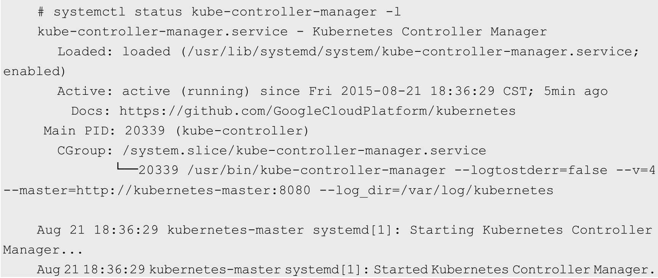

使用journalctl命令查看：



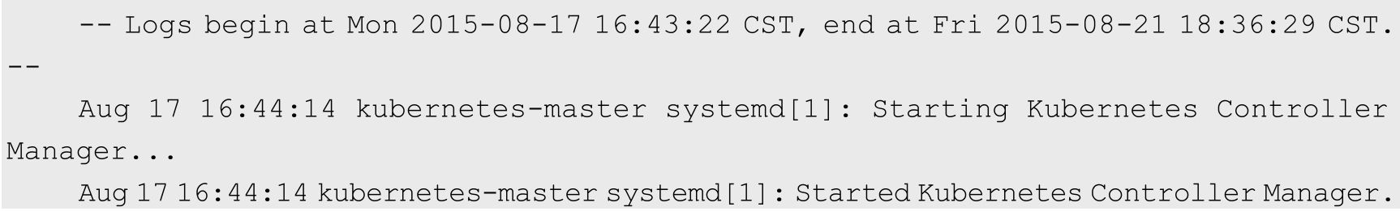

如果不使用systemd系统接管Kubernetes服务的标准输出，则也可以通过日志相关的启动参数来指定日志的存放目录。

◎　--logtostderr=false：不输出到stderr。

◎　--log-dir=/var/log/kubernetes：日志的存放目录。

◎　--alsologtostderr=false：将其设置为true时，表示将日志同时输出到文件和stderr。

◎　--v=0：glog的日志级别。

◎　--vmodule=gfs*=2,test*=4：glog基于模块的详细日志级别。

在--log_dir设置的目录下可以查看各服务进程生成的日志文件，日志文件的数量和大小依赖于日志级别的设置。例如，kube-controller-manager可能生成的几个日志文件如下：

◎　kube-controller-manager.ERROR；

◎　kube-controller-manager.INFO；

◎　kube-controller-manager.WARNING；

◎　kube-controller-manager.kubernetes-master.unknownuser.log.ERROR.20150930-173939.9847；

◎　kube-controller-manager.kubernetes-master.unknownuser.log.INFO.20150930-173939.9847；

◎　kube-controller-manager.kubernetes-master.unknownuser.log.WARNING.20150930-173939.9847。

在大多数情况下，我们从WARNING和ERROR级别的日志中就能找到问题的成因，但有时还需要排查INFO级别的日志甚至DEBUG级别的详细日志。此外，etcd服务也属于Kubernetes集群的重要组成部分，所以不能忽略它的日志。

如果某个Kubernetes对象存在问题，则可以用这个对象的名字作为关键字搜索Kubernetes的日志来发现和解决问题。在大多数情况下，我们遇到的主要是与Pod对象相关的问题，比如无法创建Pod、Pod启动后就停止或者Pod副本无法增加，等等。此时，可以先确定Pod在哪个节点上，然后登录这个节点，从kubelet的日志中查询该Pod的完整日志，然后进行问题排查。对于与Pod扩容相关或者与RC相关的问题，则很可能在kube-controller-manager及kube-scheduler的日志中找出问题的关键点。

另外，kube-proxy经常被我们忽视，因为即使它意外停止，Pod的状态也是正常的，但会导致某些服务访问异常。这些错误通常与每个节点上的kube-proxy服务有着密切的关系。遇到这些问题时，首先要排查kube-proxy服务的日志，同时排查防火墙服务，要特别留意在防火墙中是否有人为添加的可疑规则。

## 11.4　常见问题

本节对Kubernetes系统中的一些常见问题及解决方法进行说明。

### 11.4.1　由于无法下载pause镜像导致Pod一直处于Pending状态

以redis-master为例，使用如下配置文件redis-master-controller.yaml创建RC和Pod：

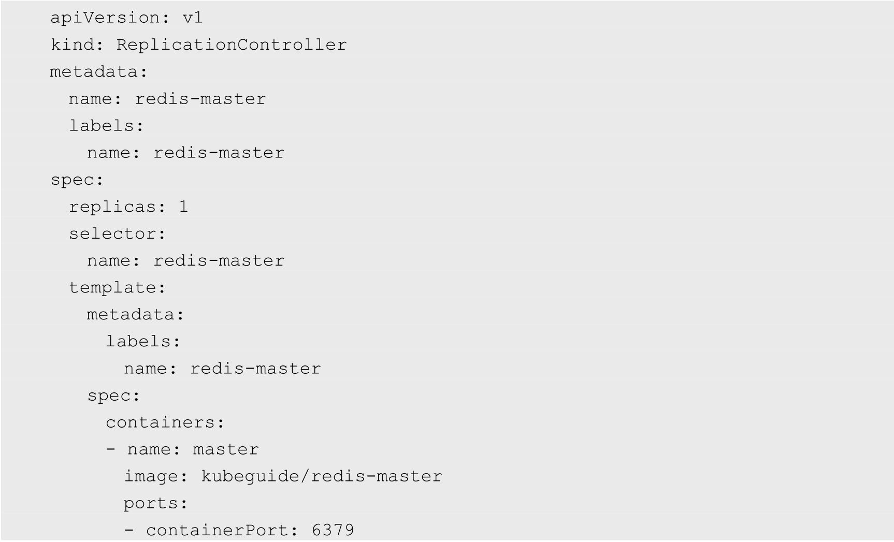

执行kubectl create -f redis-master-controller.yaml成功，但在查看Pod时，发现其总是无法处于Running状态。通过kubectl get pods命令可以看到：

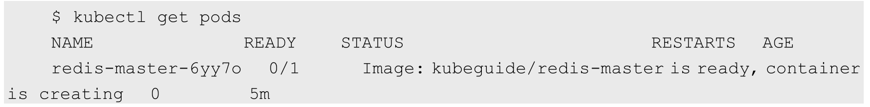

进一步使用kubectl describe pod redis-master-6yy7o命令查看该Pod的详细信息：

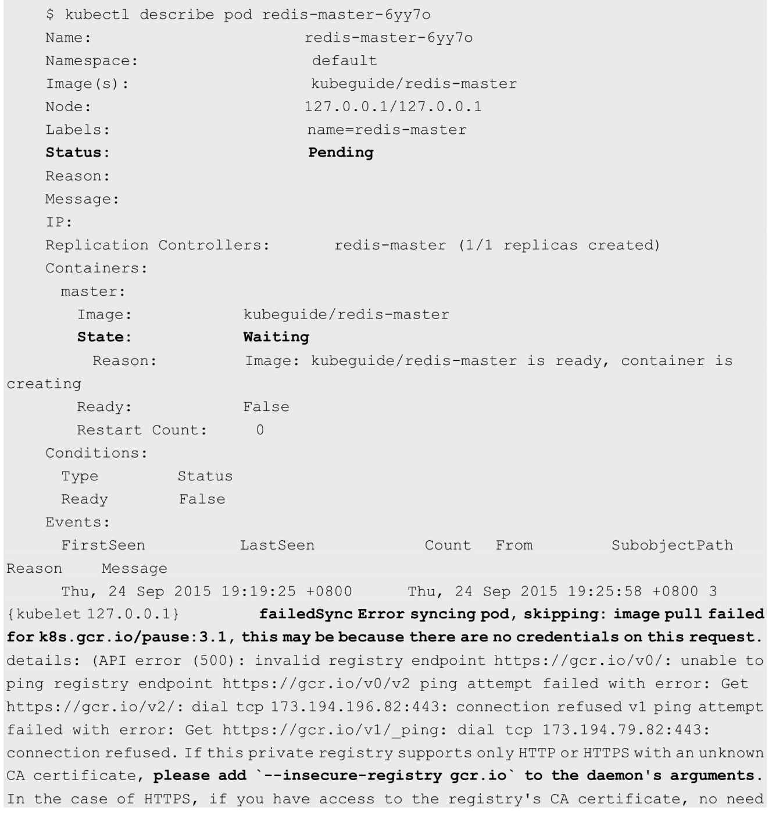

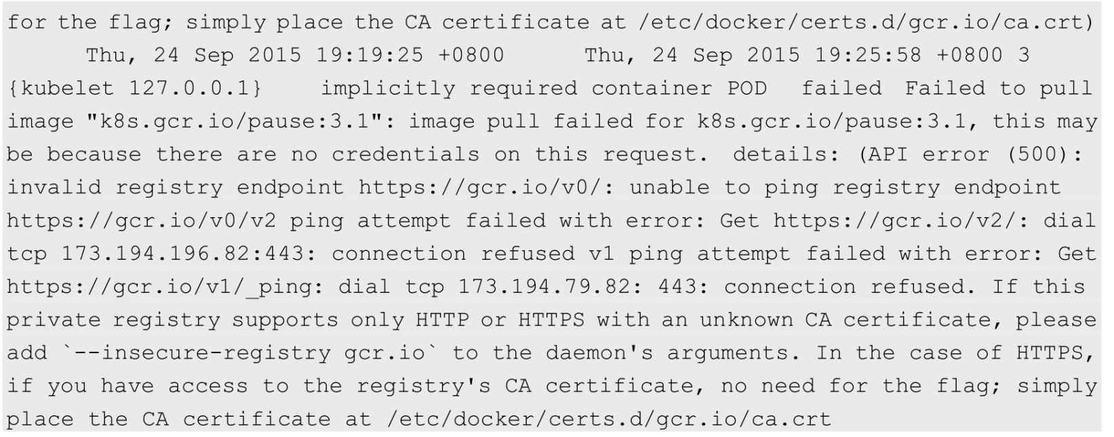

可以看到，该Pod为Pending状态。从Message部分显示的信息可以看出，其原因是image pull failed for k8s.gcr.io/pause:3.1，说明系统在创建Pod时无法从gcr.io下载pause镜像，所以导致创建Pod失败。

解决方法如下。

（1）如果服务器可以访问Internet，并且不希望使用HTTPS的安全机制来访问gcr.io，则可以在Docker Daemon的启动参数中加上--insecure-registry gcr.io，来表示可以匿名下载。

（2）如果Kubernetes集群在内网环境中无法访问gcr.io网站，则可以先通过一台能够访问gcr.io的机器下载pause镜像，将pause镜像导出后，再导入内网的Docker私有镜像库，并在kubelet的启动参数中加上--pod_infra_container_image，配置为：



之后重新创建redis-master即可正确启动Pod。

注意，除了pause镜像，其他Docker镜像也可能存在无法下载的情况，与上述情况类似，很可能也是网络配置使得镜像无法下载，解决方法同上。

### 11.4.2　Pod创建成功，但RESTARTS数量持续增加

创建一个RC之后，通过kubectl get pods命令查看Pod，发现如下情况：



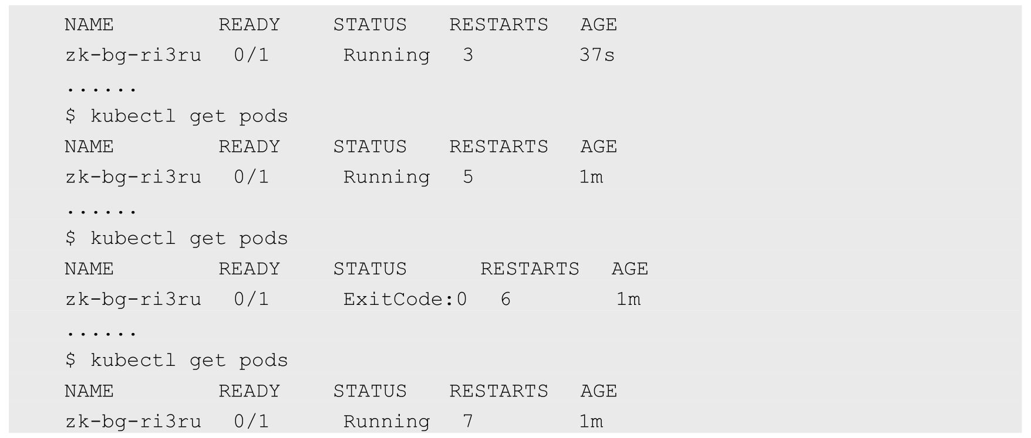

可以看到Pod已经创建成功，但Pod一会儿是Running状态，一会儿是ExitCode:0状态，在READY列中始终无法变成1/1，而且RESTARTS（重启的数量）的数量不断增加。

这通常是因为容器的启动命令不能保持在前台运行。

本例中Docker镜像的启动命令为：



在Kubernetes中根据RC定义创建Pod，之后启动容器。在容器的启动命令执行完成时，认为该容器的运行已经结束，并且是成功结束（ExitCode=0）的。根据Pod的默认重启策略定义（RestartPolicy=Always），RC将启动这个容器。

新的容器在执行启动命令后仍然会成功结束，之后RC会再次重启该容器，如此往复。其解决方法为将Docker镜像的启动命令设置为一个前台运行的命令，例如：



### 11.4.3　通过服务名无法访问服务

在Kubernetes集群中应尽量使用服务名访问正在运行的微服务，但有时会访问失败。由于服务涉及服务名的DNS域名解析、kube-proxy组件的负载分发、后端Pod列表的状态等，所以可通过以下几方面排查问题。

1.查看Service的后端Endpoint是否正常

可以通过kubectl get endpoints <service_name>命令查看某个服务的后端Endpoint列表，如果列表为空，则可能因为：

◎　Service的Label Selector与Pod的Label不匹配；

◎　后端Pod一直没有达到Ready状态（通过kubectl get pods进一步查看Pod的状态）；

◎　Service的targetPort端口号与Pod的containerPort不一致等。

2.查看Service的名称能否被正确解析为ClusterIP地址

可以通过在客户端容器中ping <service_name>.<namespace>.svc进行检查，如果能够得到Service的ClusterIP地址，则说明DNS服务能够正确解析Service的名称；如果不能得到Service的ClusterIP地址，则可能是因为Kubernetes集群的DNS服务工作异常。

3.查看kube-proxy的转发规则是否正确

我们可以将kube-proxy服务设置为IPVS或iptables负载分发模式。

对于IPVS负载分发模式，可以通过ipvsadm工具查看Node上的IPVS规则，查看是否正确设置Service ClusterIP的相关规则。

对于iptables负载分发模式，可以通过查看Node上的iptables规则，查看是否正确设置Service ClusterIP的相关规则。

## 11.5　寻求帮助

如果通过系统日志和容器日志都无法找到问题的成因，则可以追踪源码进行分析，或者通过一些在线途径寻求帮助。下面列出了可给予相应帮助的常用网站或社区。

◎　Kubernetes常见问题：https://kubernetes.io/docs/tasks/debug-application-cluster/troubleshooting/。

◎　Kubernetes应用相关问题：https://kubernetes.io/docs/tasks/debug-applicationcluster/debug-application/。

◎　Kubernetes集群相关问题：https://kubernetes.io/docs/tasks/debug-application-cluster/debug-cluster/。

◎　Kubernetes官方论坛：https://discuss.kubernetes.io/，可以查看Kubernetes的最新动态并参与讨论，如图11.1所示。

◎　Kubernetes GitHub库问题列表：https://github.com/kubernetes/kubernetes/issues，可以在这里搜索曾经出现过的问题，也可以提问，如图11.2所示。

◎　StackOverflow网站上关于Kubernetes的问题讨论：http://stackoverflow.com/questions/ tagged/kubernetes，如图11.3所示。

◎　Kubernetes Slack聊天群组：https://kubernetes.slack.com/，其中有许多频道，包括#kubernetes-users、#kubernetes-novice、#kubernetes-dev等，读者可以根据自己的兴趣加入不同的频道，与聊天室中的网友进行在线交流，如图11.4所示。还有针对不同国家的地区频道，例如中国区频道有#cn-users和#cn-events。

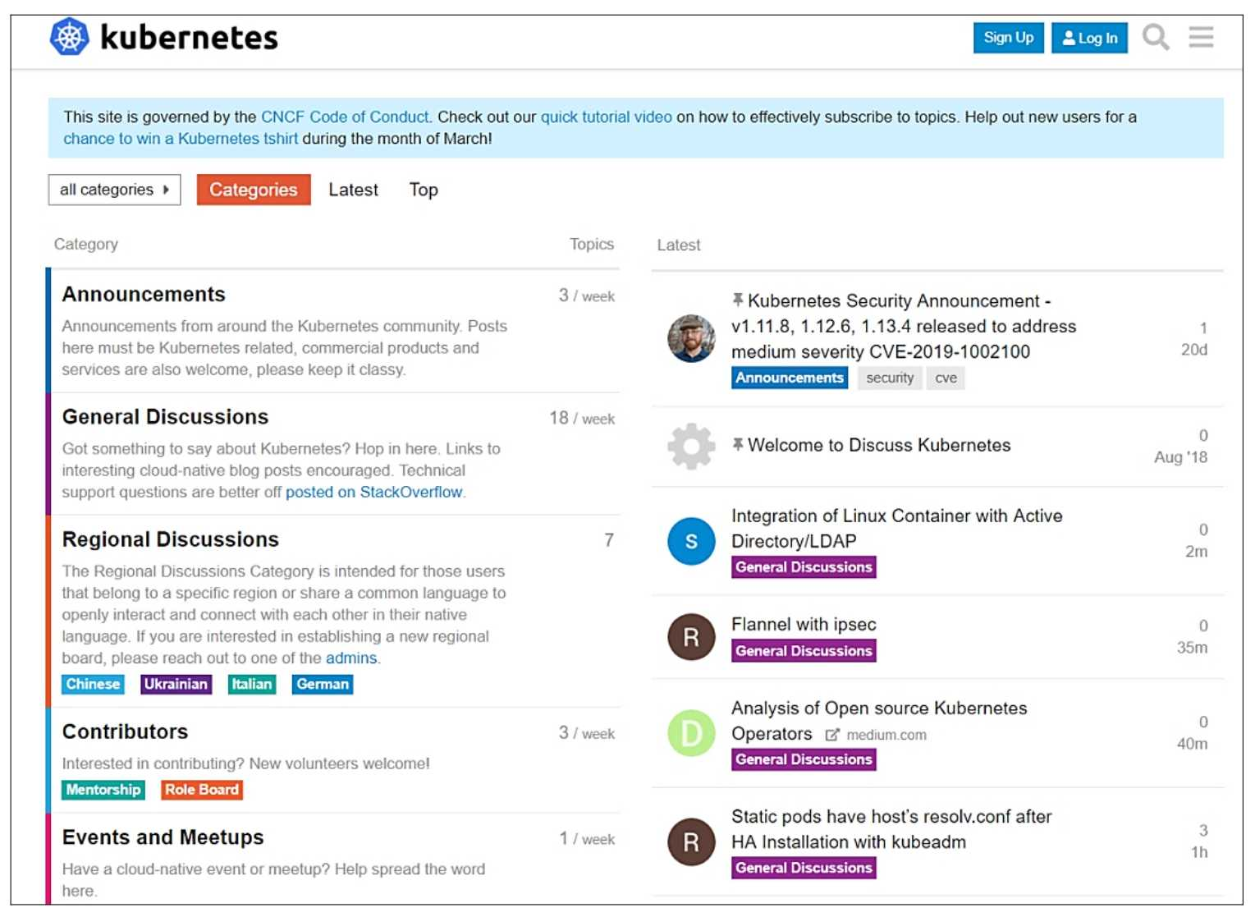

图11.1　Kubernetes官方论坛

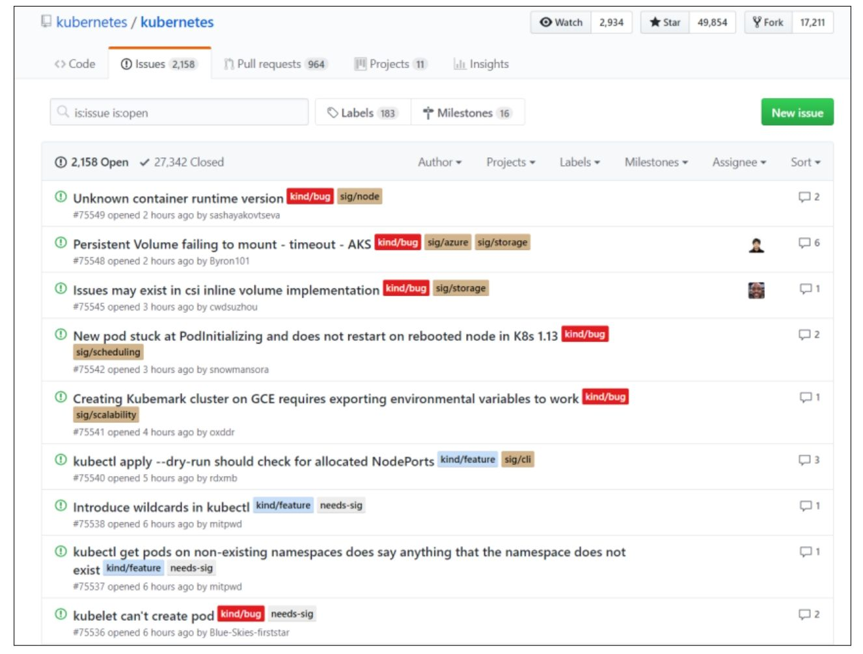

图11.2　Kubernetes GitHub库问题列表

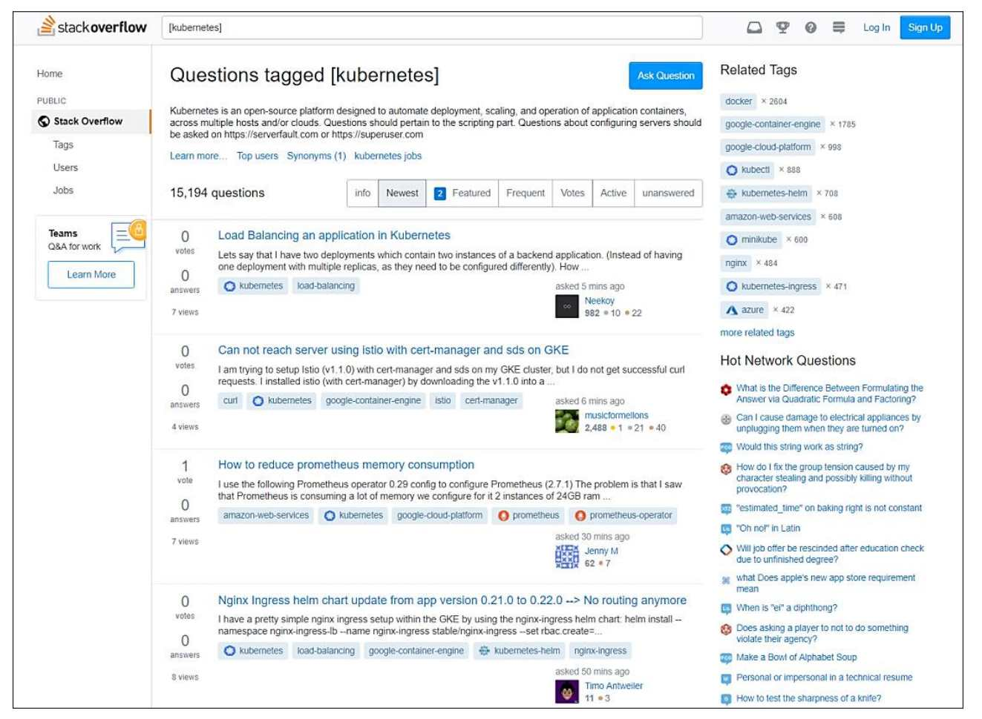

图11.3　StackOverflow网站

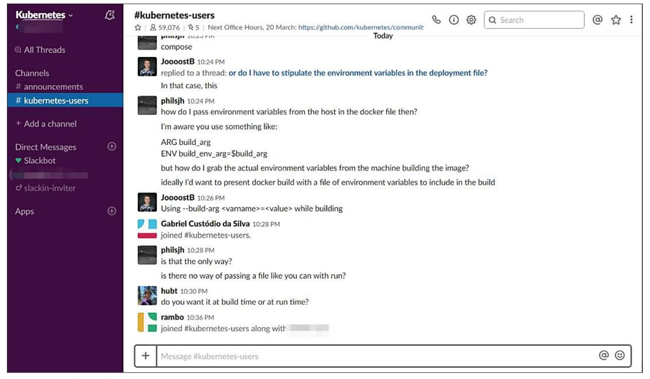

图11.4　Kubernetes Slack聊天群组

# 第12章　Kubernetes开发中的新功能

本章对Kubernetes开发中的一些新功能进行介绍，包括对Windows容器的支持、对GPU的支持、Pod的垂直扩缩容，并讲解Kubernetes的演进路线（Roadmap）和开发模式。

## 12.1　对Windows容器的支持

Kubernetes从1.5版本开始，就引入了管理基于Windows Server 2016操作系统的Windows容器的功能。随着Windows Server version 1709的发布，Kubernetes 1.9对Windows容器的支持提升为Beta版，Kubernetes 1.14对Windows容器的支持提升为GA稳定版。目前Windows Server的最新版本是2019，与Kubernetes的对接更加成熟。

目前Windows Server可以作为Node加入Kubernetes集群中，集群的Master仍需在Linux环境中运行。

在Kubernetes上改进了Windows容器的一些关键功能，包括：

◎　对Pod网络模型的支持，可为一个Pod内的多个容器设置共享的网络命名空间（共享kernel模式）；

◎　为每个Pod都设置了单个网络Endpoint，以降低网络复杂性；

◎　使用Windows Server的Virtual Filtering Platform (VFP) Hyper-v Switch Extension技术，实现了类似于Linux iptables的负载均衡器；

◎　Pod支持容器运行时接口（CRI）和Node的统计信息；

◎　支持使用kubeadm命令将Windows Server节点添加到集群中。

下面对Windows Node部署，以及Kubernetes支持的Windows容器特性和发展趋势进行讲解。

### 12.1.1　Windows Node部署

需要在Windows Server上安装的Kubernetes Node相关组件包括Docker、kubelet、kube-proxy和kubectl。

Docker版本要求在18.03及以上，推荐使用最新版本。可参考官方文档https://docs.docker.com/install/windows/docker-ee/#use-a-script-to-install-docker-ee在Windows Server上安装Docker。

从Kubernetes的版本发布页面（https://github.com/kubernetes/kubernetes/releases）下载Windows Node相关文件，例如Kubernetes Windows Node 1.14的下载页面为https://github.com/kubernetes/kubernetes/blob/master/CHANGELOG-1.14.md#node-binaries，在该页面下载kubernetes-node-windows-amd64.tar.gz文件，将其解压缩后得到可执行文件kubelet.exe、kube-proxy.exe、kubectl.exe和kubeadm.exe，如图12.1所示。

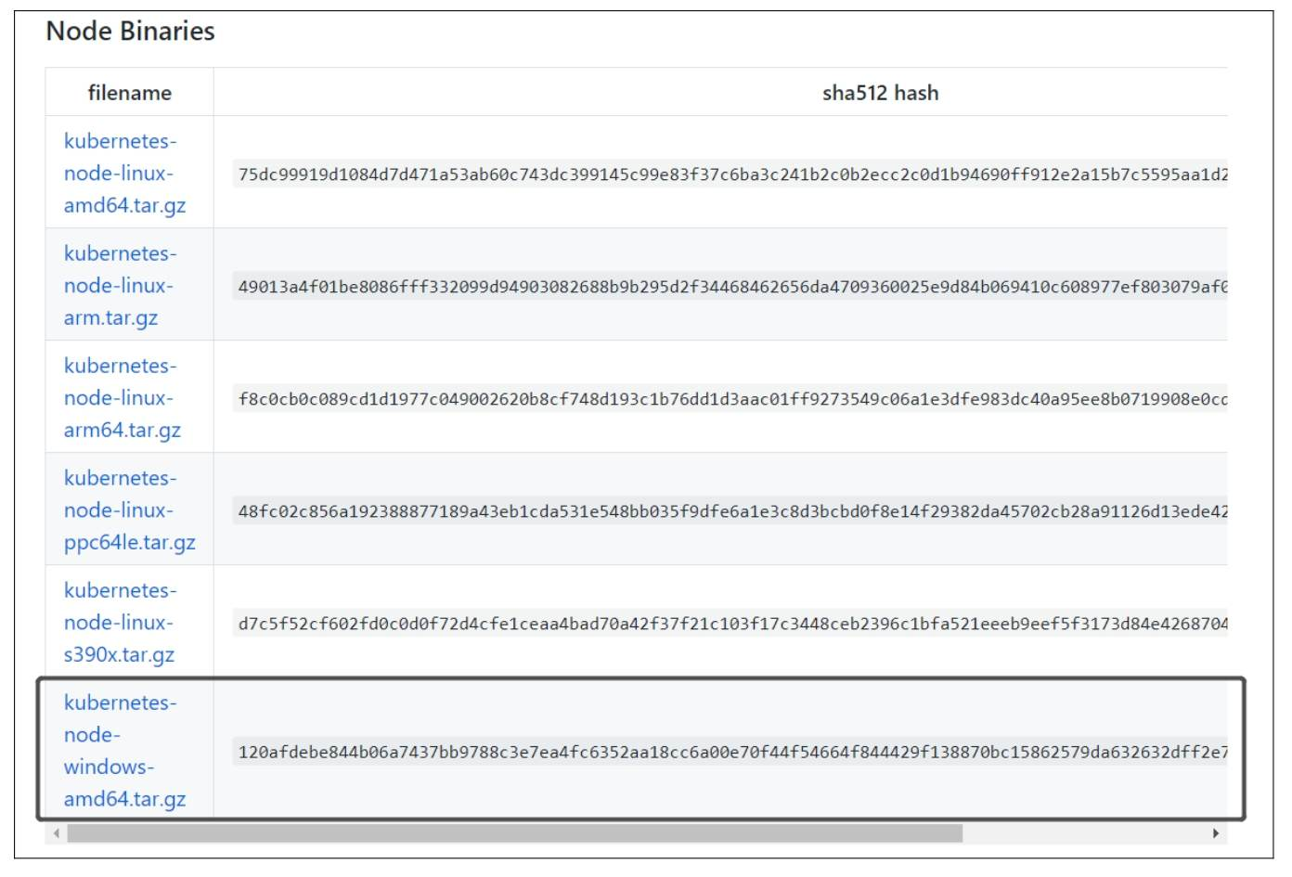

图12.1　Kubernetes Windows Node二进制文件下载页面

下面介绍如何在Windows Server 2019上搭建Kubernetes Node，详细的操作文档请参考https://docs.microsoft.com/en-us/virtualization/windowscontainers/kubernetes/getting-startedkubernetes-windows。

1）制作kubelet运行容器所需的pause镜像。

下载Microsoft提供的nanoserver镜像（需要与Windows Server的版本相匹配）：



将该镜像重命名为microsoft/nanoserver:latest：



编写Dockerfile：



运行docker build命令制作pause镜像，并将镜像名设置为kubeletwin/pause：



2）将Kubernetes Windows Node的压缩包文件解压缩到C:\k目录下，得到kubelet.exe、kube-proxy.exe和kubectl.exe文件。

3）将连接Kubernetes Master所需的kubeconfig文件和SSL安全证书文件从Linux Node复制到C:\k目录下，将文件名改为config。

可以使用kubectl.exe命令验证能否访问Master：



4）选择一个容器网络方案，目前支持的网络方案有如下3种。

（1）基于3层路由的网络方案。需要Top of Rack（机柜上面安装的）交换机或路由器的支持，Windows节点的容器IP池应由该交换机或路由器管理。在Windows节点上需要创建一个虚拟的l2bridge网桥，用于连通Pod IP与物理机之间的网络。ToR交换机或路由器负责Pod的IP地址分配，并负责设置Pod IP与其他物理机联通的静态路由规则。如图12.2所示为基于3层路由的容器网络方案，这种网络方案与Linux的直接路由方案比较相似，但是对交换机或路由器的要求较高。

在图12.2中，物理机网络为10.127.132.*，Linux Master的IP地址为10.127.132.128，Linux Node的IP地址为10.127.132.129，Windows Node的IP地址为10.127.132.213。Linux Node上的容器网络IP范围为 10.10.187.0/26，Windows Node上的容器网络IP范围为10.10.187.64/26，要求ToR交换机或路由器管理Windows容器IP地址的分配并设置到其他主机的路由规则。

（2）基于Open vSwitch的网络方案。这种方案依赖Open vSwitch，部署流程比较复杂。如图12.3所示为通用的网络部署架构。

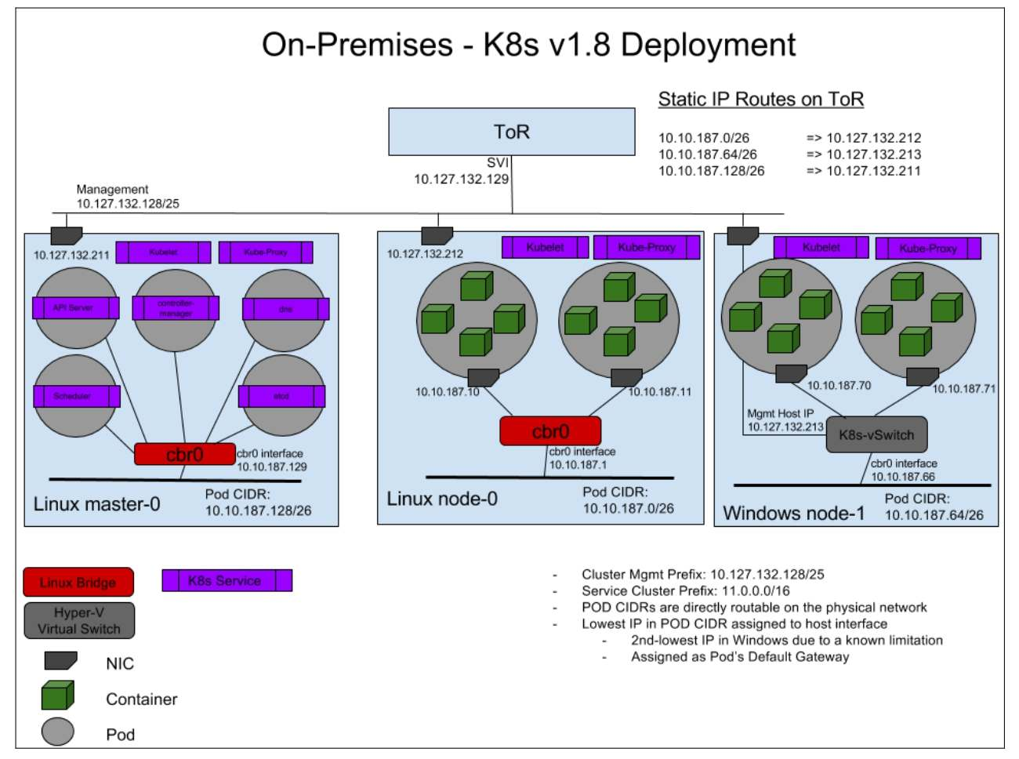

图12.2　基于3层路由的容器网络方案

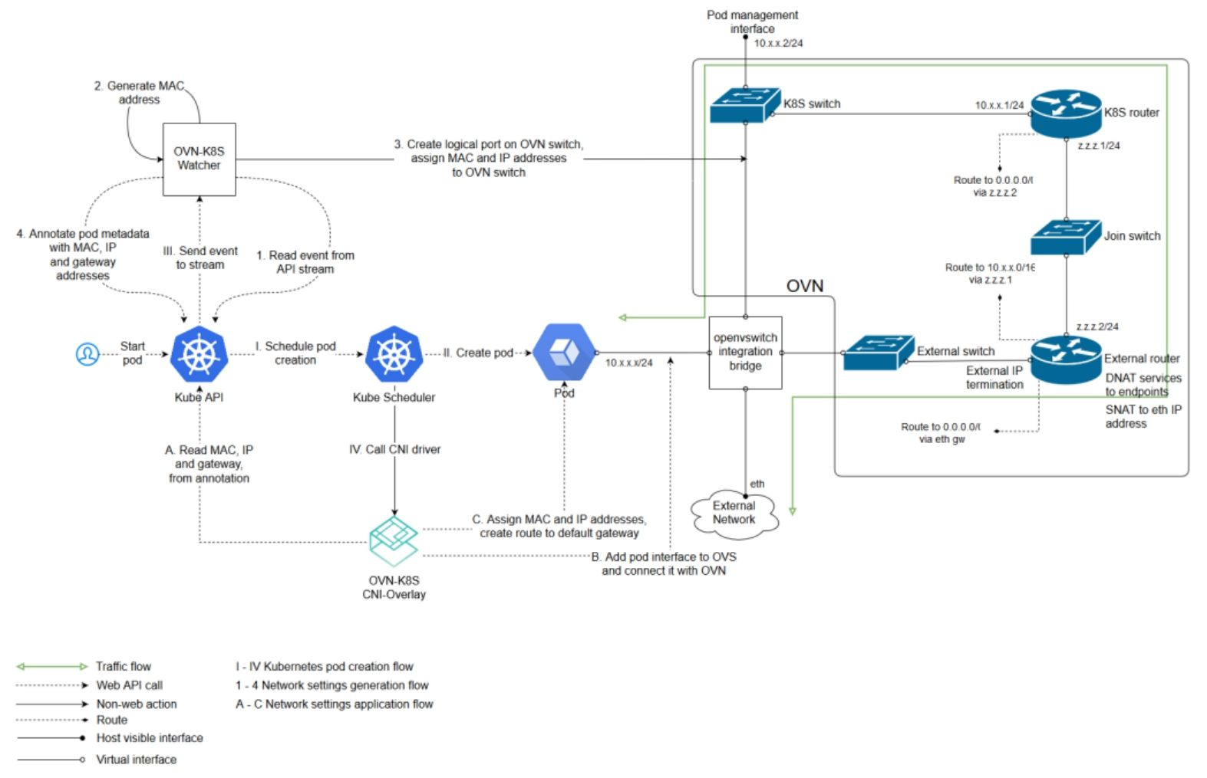

图12.3　基于Open vSwitch的网络方案

（3）基于Flannel的网络方案。在Linux上为Kubernetes搭建CNI网络的Flannel系统时，要求Linux的Kubernetes环境也使用Flannel网络，能够实现Windows容器网络与Linux容器网络的互联互通。

5）下载Windows Node的部署脚本和配置文件并修改配置。

目前Kubernetes在Windows Node上的部署脚本和CNI网络插件可以从GitHub代码库（https://github.com/Microsoft/SDN/tree/master/Kubernetes）下载，将该代码库windows子目录的文件下载并保存到C:\k目录下，再从另外几个目录下载CNI网络插件相关的文件，例如flannel、wincni等，如图12.4所示。

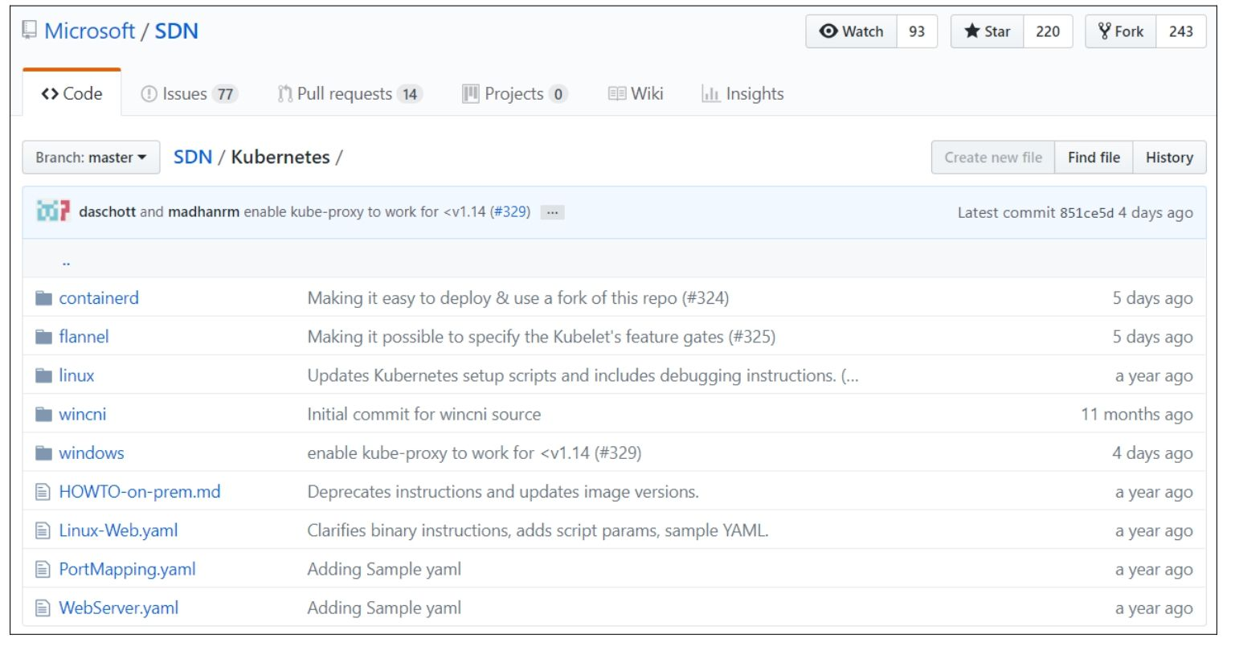

图12.4　Windows Node上的部署脚本下载页面

6）以Flannel为例配置CNI网络的关键信息。

下载https://github.com/Microsoft/SDN/tree/master/Kubernetes/flannel中的文件并将其保存到C:\k目录。还需要将Flannel的可执行文件flanneld.exe保存到C:\flannel目录下。

start-kubelet.ps1脚本中的关键网络配置参数如下：

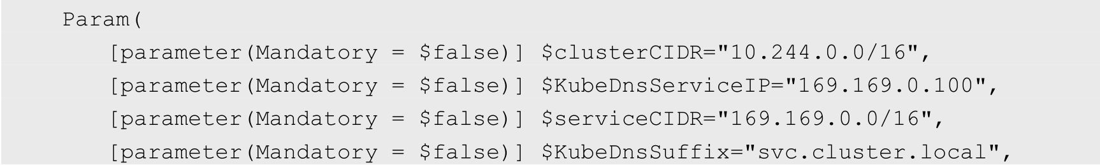

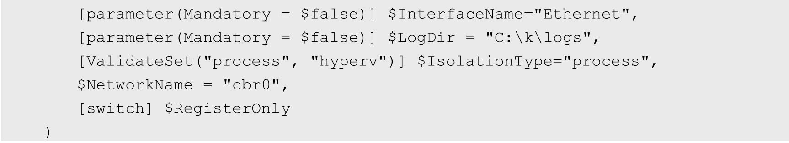

对于以下参数，可以在执行start.ps1时用命令行参数指定，也可以直接修改start-kubelet.ps1脚本进行设置。

◎　clusterCIDR：用于设置Flannel的容器IP池，需要与kube-controller-manager的--cluster-cidr保持一致。

◎　KubeDnsServiceIP：将其设置为Kubernetes集群DNS服务的ClusterIP，例如169.169.0.100。

◎　serviceCIDR：将其设置为Kubernetes集群Service的ClusterIP池，例如169.169.0.0/16。

◎　InterfaceName：Windows主机的网卡名，例如Ethernet。

◎　LogDir：日志目录，例如C:\k\logs。

在Update-CNIConfig函数内设置Nameservers（DNS服务器）的IP地址，例如169.169.0.100：

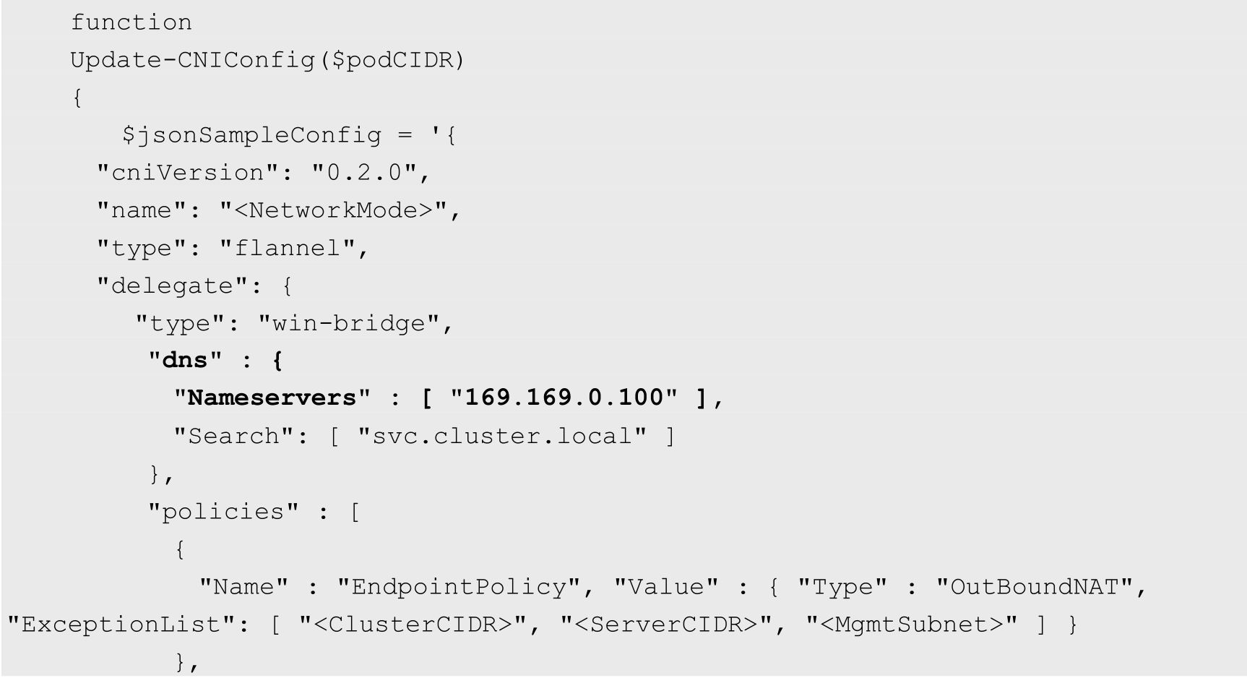

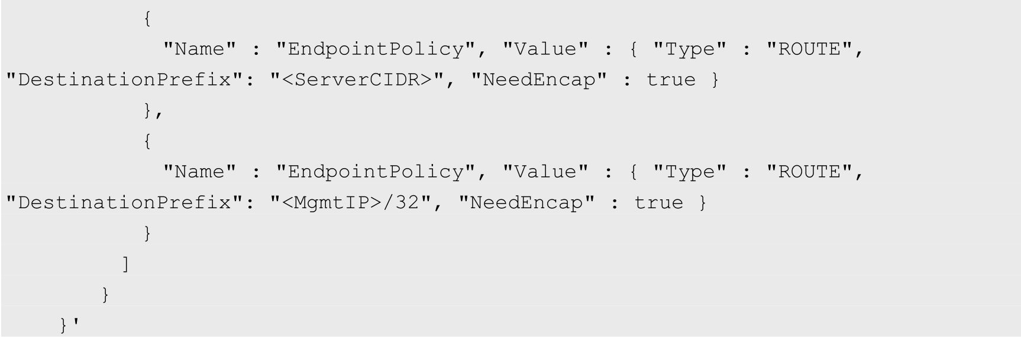

7）运行start.ps1脚本，将Windows Node加入Kubernetes集群：



将其中的-ManagementIP参数设置为Windows Node的主机IP地址。

该脚本的启动过程如下。

（1）创建一个名为External、类型为L2Bridge的HNSNetwork虚拟网卡，其管理IP为Windows主机IP，如图12.5所示。

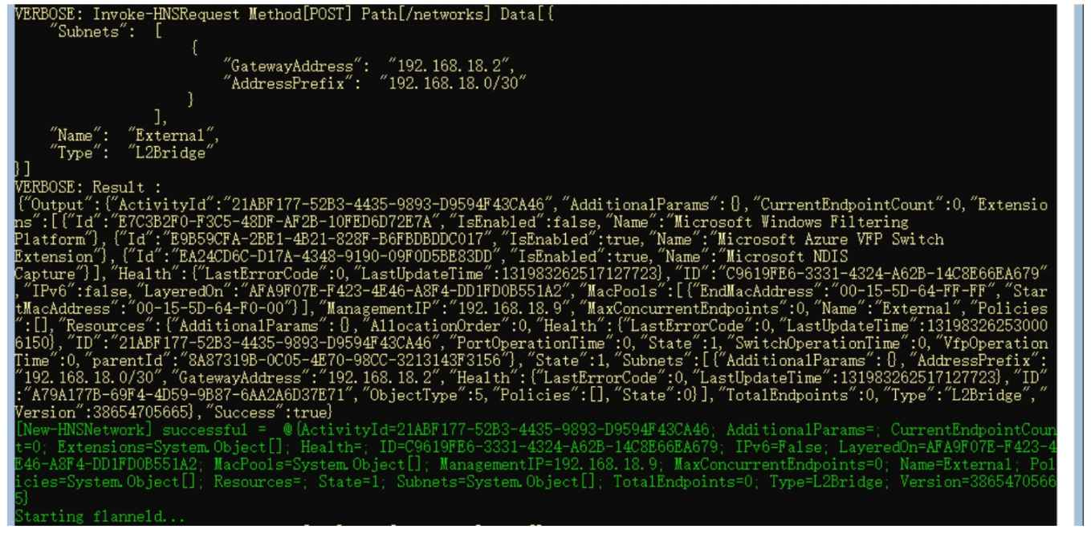

图12.5　创建类型为L2Bridge的虚拟网卡信息

（2）启动flanneld程序，创建一个名为cbr0、类型为L2Bridge的虚拟网卡（HNSNetwork），将其作为容器网络的网桥，之后flanneld正常退出，如图12.6所示。

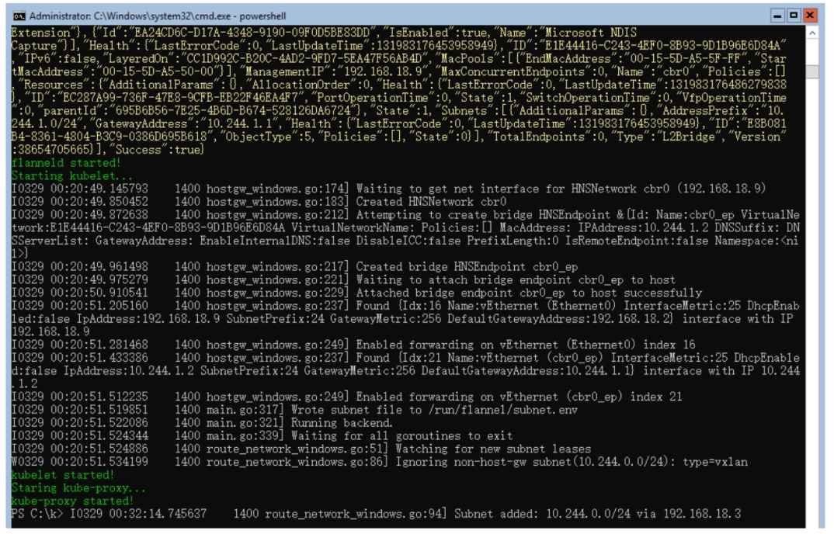

图12.6　创建名为cbr0的虚拟网卡

（3）在名为cbr0的虚拟网卡创建成功后，在一个新的powershell窗口启动kubelet，如图12.7所示。

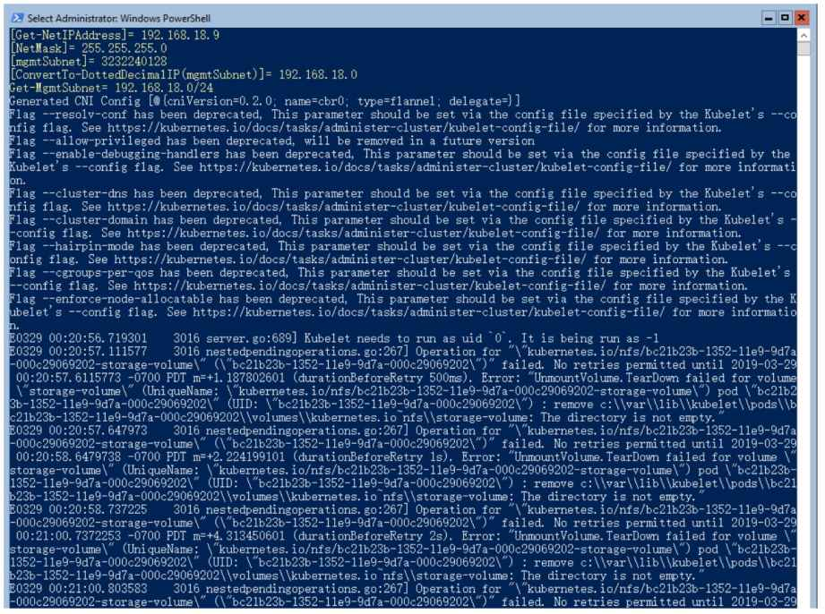

图12.7　kubelet的启动日志

（4）在一个新的powershell窗口启动kube-proxy，如图12.8所示。

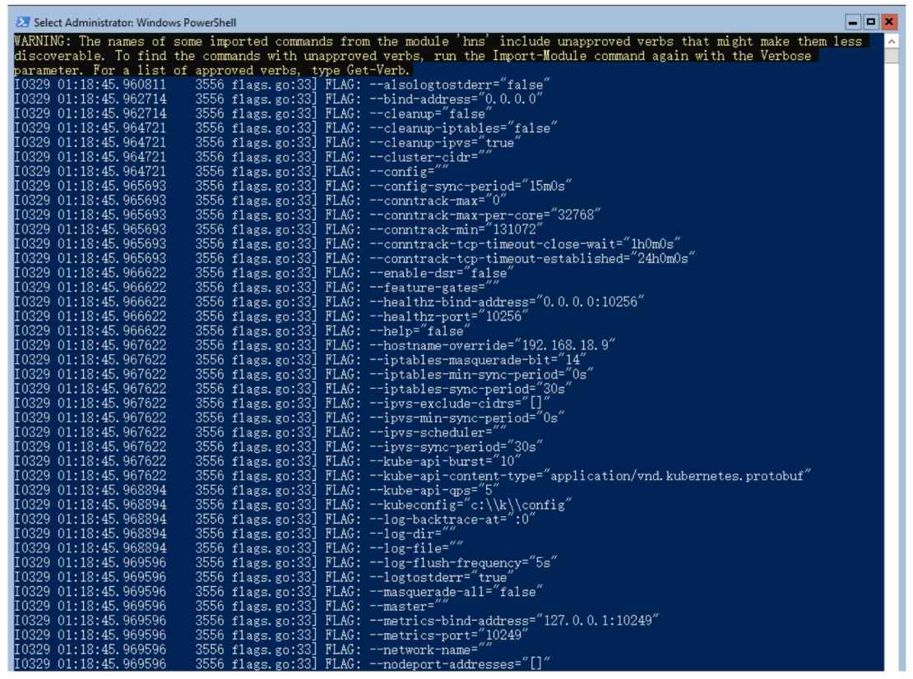

图12.8　kube-proxy的启动日志

（5）在脚本启动成功之后，可以在Master上查看新加入的Windows Node：



查看这个Node的Label，可以看到其包含“kubernetes.io/os=windows”的Label，与Linux Node有所区分（Linux Node的标签为“kubernetes.io/os=linux”）：

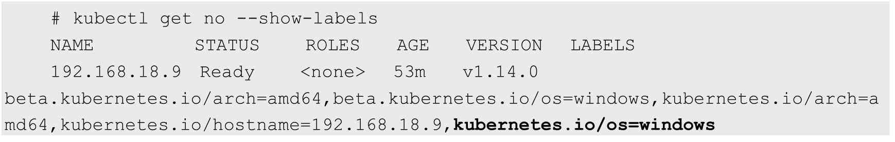

8）在Windows Node上部署容器应用。现在，我们可以像在Linux Node上部署容器应用一样，在Windows Node上部署Windows容器应用。下面是一个Web服务示例，可以从https://github.com/Microsoft/SDN/blob/master/Kubernetes/flannel/l2bridge/manifests/simpleweb.yml获得YAML配置文件，其中容器镜像使用的是mcr.microsoft.com/windows/servercore:1809，并通过powershell命令行启动了一个Web服务。在Deployment的配置中需要设置nodeSelector为“kubernetes.io/os: windows”，以将Windows容器调度到Windows Node上：

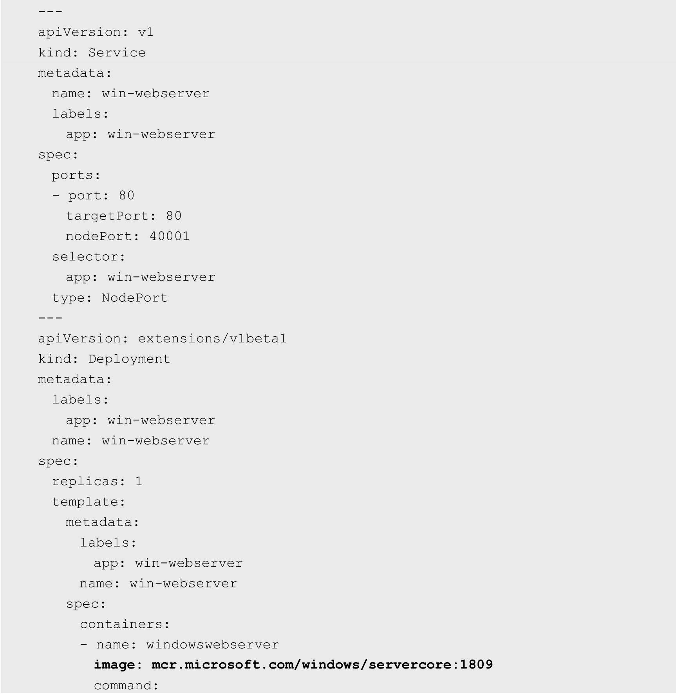

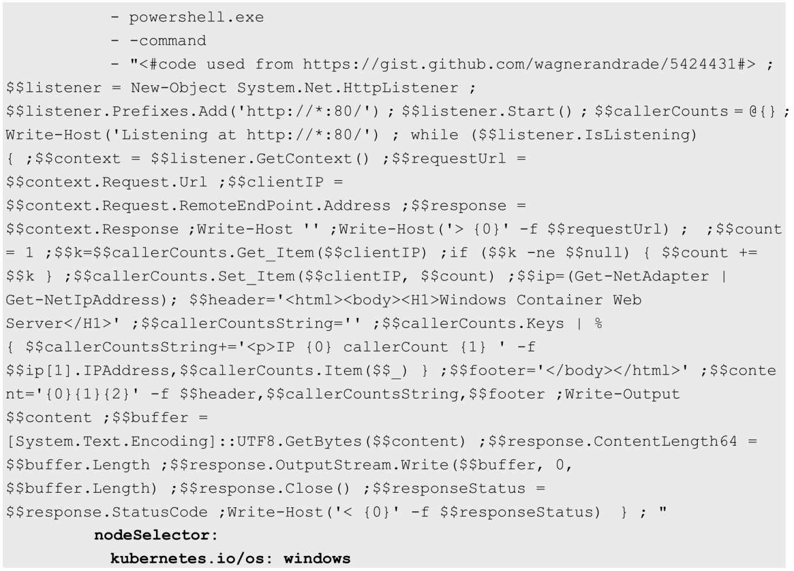

用kubectl命令完成部署：



在Pod创建成功后，查看Pod的状态：

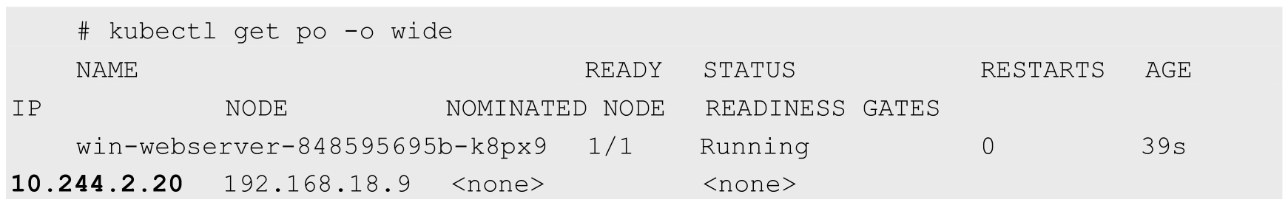

查看Service的信息：



下面在Linux环境中访问Windows容器的服务。

使用容器IP访问Windows容器的服务：



使用服务IP访问Windows容器的服务：



对于类型为NodePort的服务，通过Windows Server的IP和NodePort也能访问Windows容器的服务：



在Windows环境中使用容器IP或服务IP也能访问Windows容器的服务：

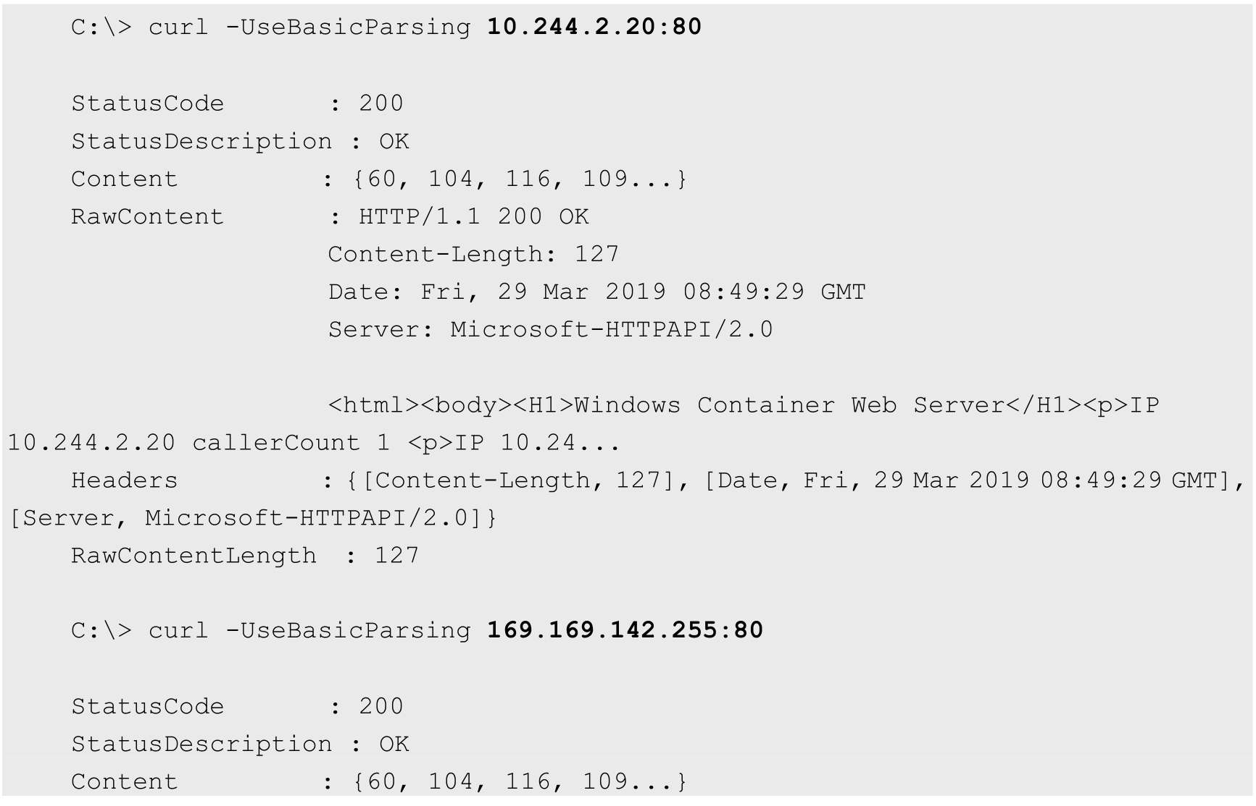

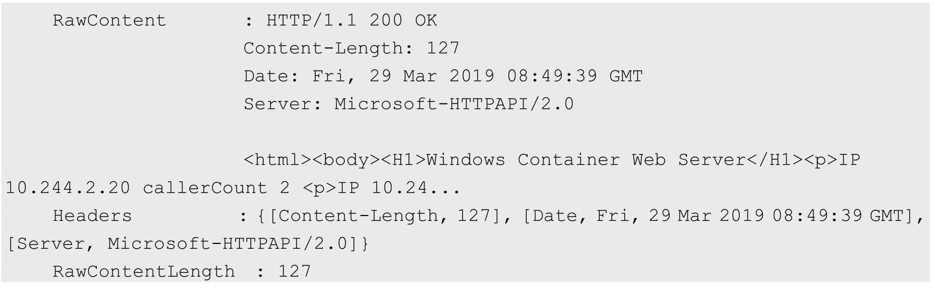

### 12.1.2　Windows容器支持的Kubernetes特性和发展趋势

Kubernetes在1.14版本中对Windows容器的支持达到GA稳定版，要求Windows Server的版本为Windows Server 2019，支持的功能特性包括：

◎　支持将Secret或ConfigMap挂载为环境变量或文件；

◎　Volume存储卷支持emptyDir和hostPath；

◎　支持的持久化存储卷PV类型包括FlexVolume（SMB+iSCSI类型）、AzureFile和AzureDisk；

◎　支持livenessProbe和readinessProbe健康检查机制；

◎　支持容器的postStart和preStop命令；

◎　支持CRI类型为Dockershim；

◎　支持的控制器包括ReplicaSet、ReplicationController、Deployments、StatefulSets、DaemonSet、Job和CronJob；

◎　支持Service的类型包括NodePort、ClusterIP、LoadBalancer、ExternalName和Headless Service；

◎　支持CPU和内存的资源限制；

◎　支持Resource Quotas；

◎　支持基于任意指标数据的HPA机制；

◎　支持的CNI网络插件包括Azure-CNI、OVN-Kubernetes和Flannel（VxLAN和Host-Gateway模式）。

◎　kubelet.exe和kube-proxy.exe可以以Windows服务的形式运行。

已知的功能限制包括：

◎　不支持容器以特权模式运行；

◎　不支持hostNetwork网络模式；

◎　不支持CSI插件；

◎　不支持NFS类型的存储卷；

◎　在挂载存储卷时无法设置subpath；

◎　Windows容器内的OS版本必须与宿主机OS的版本一致，否则容器无法启动。

Windows容器在Kubernetes上计划完成的功能包括：

◎　支持更多的Overlay网络方案，包括Calico CNI插件；

◎　支持更多的CRI容器运行时；

◎　支持通过kubeadm安装Windows Node；

◎　支持基于Hyper-V虚拟化技术在1个Pod中包含多个容器（目前在1个Pod中只能有1个容器）；

◎　支持设置terminationGracePeriodSeconds实现对Pod的优雅删除；

◎　支持设置run_as_username以自定义用户名运行容器内的程序。

可以预见，在不久的将来，Kubernetes能完善Windows容器和Linux容器的混合管理，实现跨平台的容器云平台。

## 12.2　对GPU的支持

随着人工智能和机器学习的迅速发展，基于GPU的大数据运算越来越普及。在Kubernetes的发展规划中，GPU资源有着非常重要的地位。用户应该能够为其工作任务请求GPU资源，就像请求CPU或内存一样，而Kubernetes将负责调度容器到具有GPU资源的节点上。

目前Kubernetes对NVIDIA和AMD两个厂商的GPU进行了实验性的支持。Kubernetes对NVIDIA GPU的支持是从1.6版本开始的，对AMD GPU的支持是从1.9版本开始的，并且都在快速发展。

Kubernetes从1.8版本开始，引入了Device Plugin（设备插件）模型，为设备提供商提供了一种基于插件的、无须修改kubelet核心代码的外部设备启用方式，设备提供商只需在计算节点上以DaemonSet方式启动一个设备插件容器供kubelet调用，即可使用外部设备。目前支持的设备类型包括GPU、高性能NIC卡、FPGA、InfiniBand等，关于设备插件的说明详见官方文档https://kubernetes.io/docs/concepts/extend-kubernetes/computestorage-net/device-plugins。

下面对如何在Kubernetes中使用GPU资源进行说明。

### 12.2.1　环境准备

（1）在Kubernetes的1.8和1.9版本中，需要在每个工作节点上都为kubelet服务开启--feature-gates="DevicePlugins=true"特性开关。该特性开关从Kubernetes 1.10版本开始默认启用，无须手动设置。

（2）在每个工作节点上都安装NVIDIA GPU或AMD GPU驱动程序，如下所述。

使用NVIDIA GPU的系统要求包括：

◎　NVIDIA驱动程序的版本为361.93及以上；

◎　nvidia-docker的版本为2.0及以上；

◎　配置Docker默认使用NVIDIA运行时；

◎　Kubernetes的版本为1.11及以上。

Docker使用NVIDIA运行时的配置示例（通常配置文件为/etc/docker/daemon.json）如下：

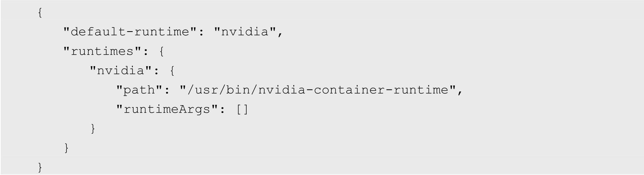

NVIDIA设备驱动的部署YAML文件可以从NVIDIA的GitHub代码库https://github.com/NVIDIA/k8s-device-plugin/blob/v1.11/nvidia-device-plugin.yml获取：

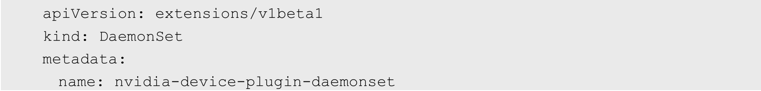

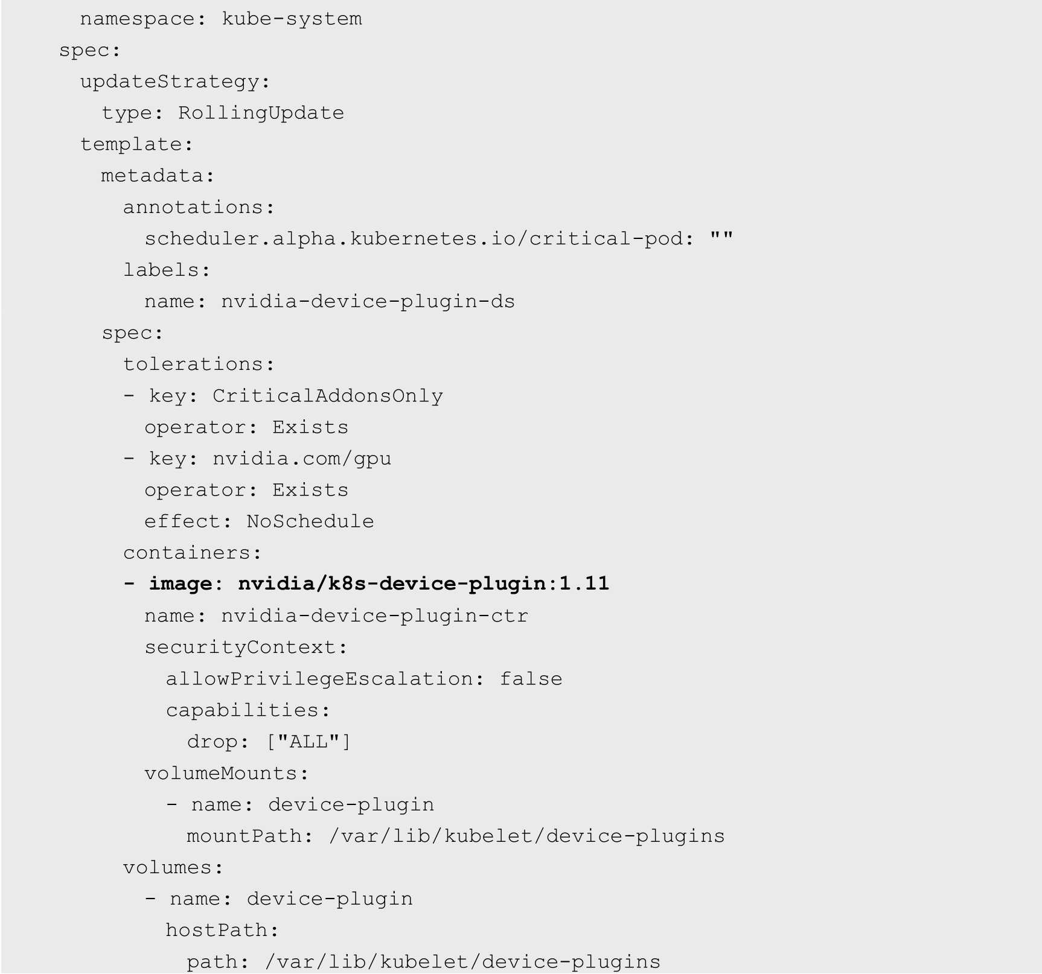

使用AMD GPU的系统要求包括：

◎　服务器支持ROCm（Radeon Open Computing platform）；

◎　ROCm kernel驱动程序或AMD GPU Linux驱动程序为最新版本；

◎　Kubernetes的版本为1.10及以上。

AMD设备驱动的部署YAML文件可以从NVIDIA的GitHub代码库（https://github.com/RadeonOpenCompute/k8s-device-plugin/blob/master/k8s-ds-amdgpu-dp.ya ml）获取：

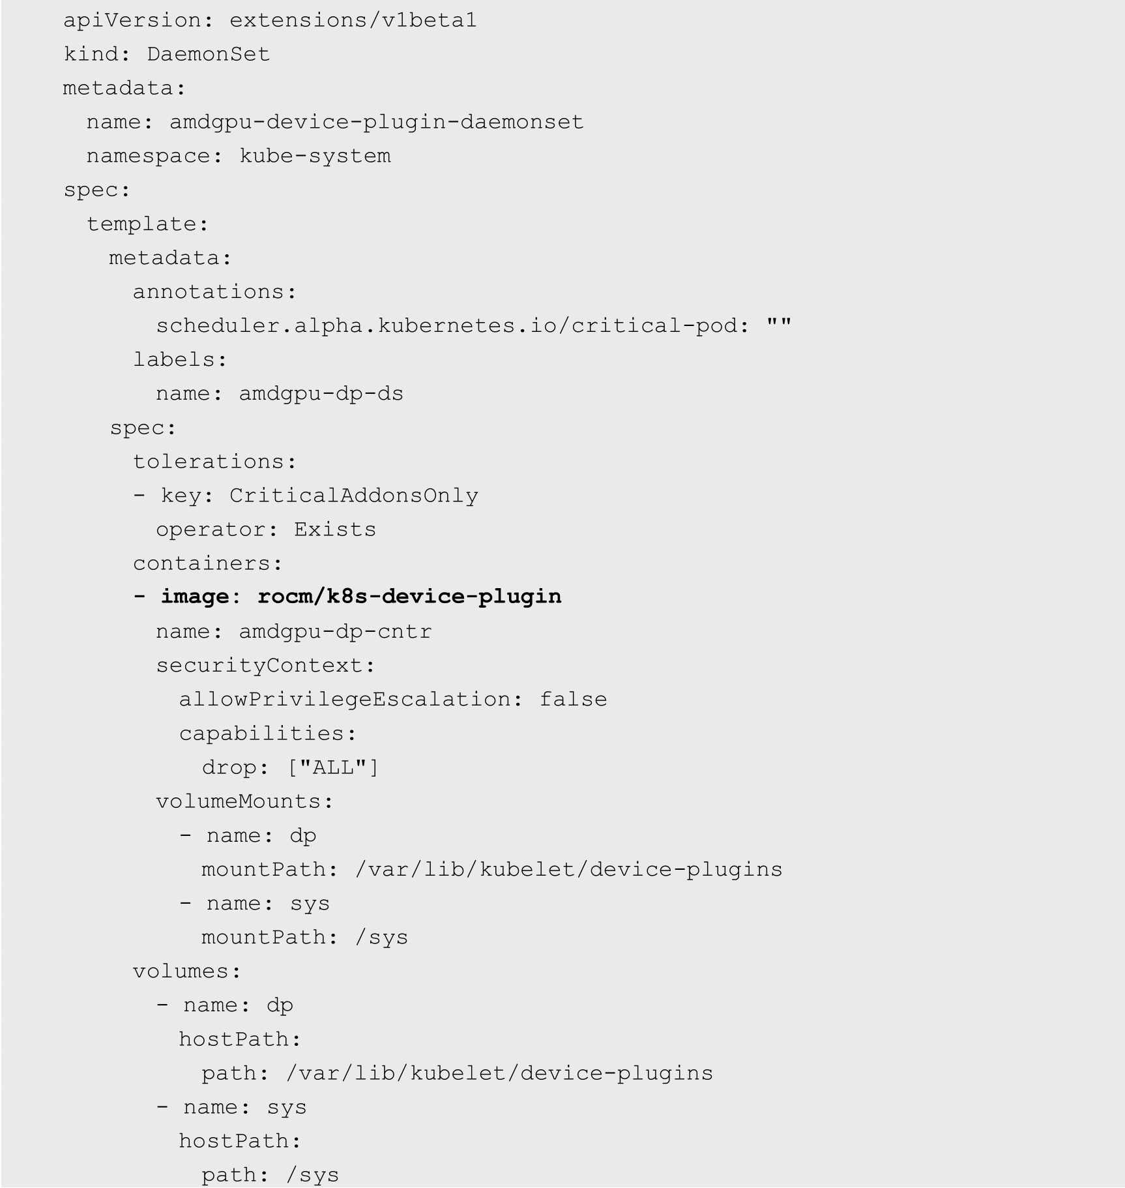

在完成上述配置后，容器应用就能使用GPU资源了。

### 12.2.2　在容器中使用GPU资源

GPU资源在Kubernetes中的名称为nvidia.com/gpu（NVIDIA类型）或amd.com/gpu（AMD类型），可以对容器进行GPU资源请求的设置。

在下面的例子中为容器申请1个GPU资源：

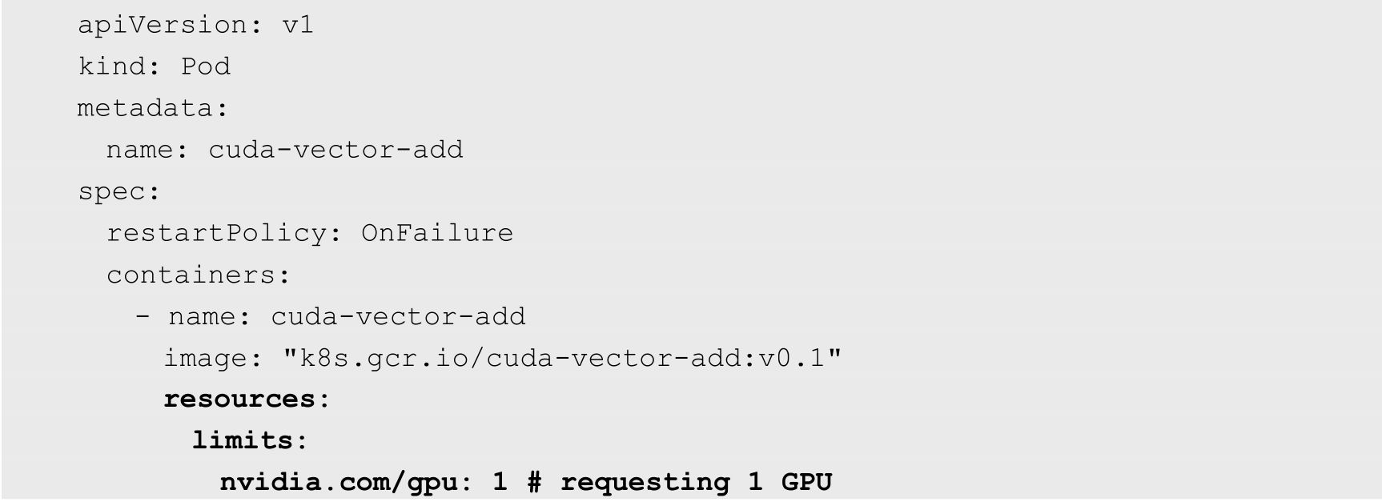

目前对GPU资源的使用配置有如下限制：

◎　GPU资源请求只能在limits字段进行设置，系统将默认设置requests字段的值等于limits字段的值，不支持只设置requests而不设置limits；

◎　在多个容器之间或者在多个Pod之间不能共享GPU资源；

◎　每个容器只能请求整数个（1个或多个）GPU资源，不能请求1个GPU的部分资源。

如果在集群中运行着不同类型的GPU，则Kubernetes支持通过使用Node Label（节点标签）和Node Selector（节点选择器）将Pod调度到合适的GPU所属的节点。

1.为Node添加合适的Label标签

对于NVIDIA类型的GPU，可以使用kubectl label命令为Node设置不同的标签：



对于AMD类型的GPU，可以使用AMD开发的Node Labeller工具自动为Node设置合适的Label。Node Labeller以DaemonSet的方式部署，可以从https://github.com/RadeonOpenCompute/k8s-device-plugin/blob/master/k8s-ds-amdgpu-labeller.yaml下载YAML配置文件。在Node Labeller的启动参数中可以设置不同的Label以表示不同的GPU信息。目前支持的Label如下。

（1）Device ID，启动参数为-device-id。

（2）VRAM Size，启动参数为-vram。

（3）Number of SIMD，启动参数为-simd-count。

（4）Number of Compute Unit，启动参数为-cu-count。

（5）Firmware and Feature Versions，启动参数为-firmware。

（6）GPU Family, in two letters acronym，启动参数为-family，family类型以两个字母缩写表示，完整的启动参数为family.SI、family.CI等。其中，SI的全称为Southern Islands；CI的全称为Sea Islands；KV的全称为Kaveri；VI的全称为Volcanic Islands；CZ的全称为Carrizo；AI的全称为Arctic Islands；RV的全称为Raven。

通过Node Labeller工具自动为Node设置的Label示例如下：

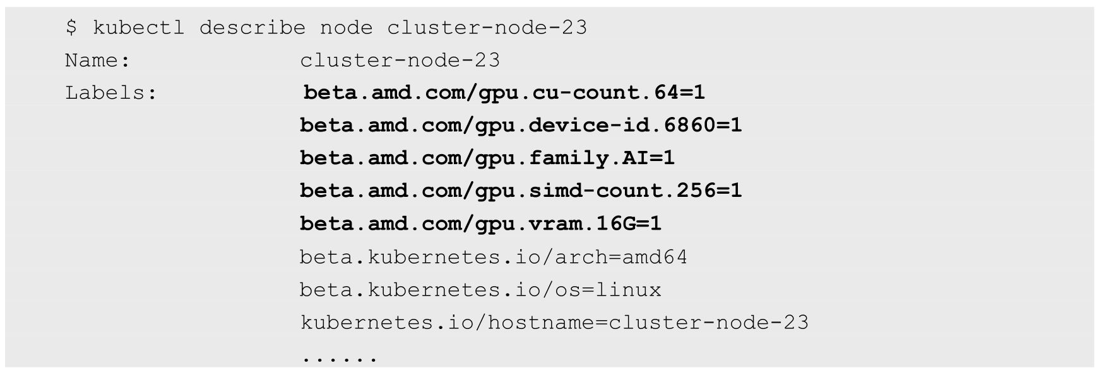

2.设置Node Selector指定调度Pod到目标Node上

以NVIDIA GPU为例：

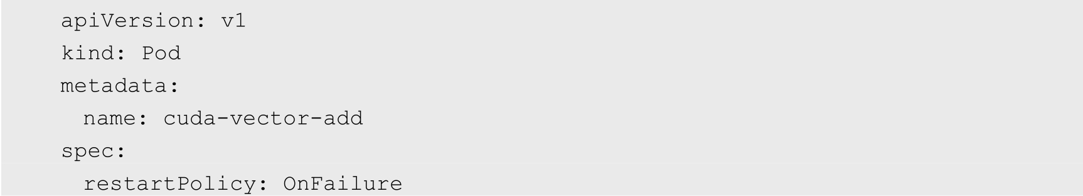

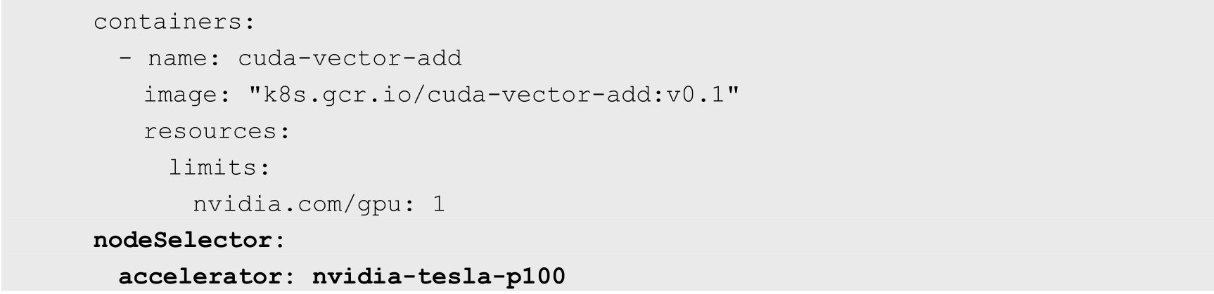

上面的配置可确保将Pod调度到含有“accelerator=nvidia-tesla-k80”Label的节点运行。

### 12.2.3　发展趋势

发展趋势如下。

◎　GPU和其他设备将像CPU那样成为Kubernetes系统的原生计算资源类型，以Device Plugin的方式供kubelet调用。

◎　目前的API限制较多，Kubernetes未来会有功能更丰富的API，能支持以可扩展的形式进行GPU等硬件加速器资源的供给、调度和使用。

◎　Kubernetes将能自动确保使用GPU的应用程序达到最佳性能。

## 12.3　Pod的垂直扩缩容

Kubernetes在1.9版本中加入了对Pod的垂直扩缩容（简称为VPA）支持，这一功能使用CRD的方式为Pod定义垂直扩缩容的规则，根据Pod的运行行为来判断Pod的资源需求，从而更好地为Pod提供调度支持。

该项目的地址为https://github.com/kubernetes/autoscaler，其中包含了三个不同的工具，分别是：

◎　能够在AWS、Azure和GCP上提供集群节点扩缩容的ClusterAutoScaler，已经进入GA阶段；

◎　提供Pod垂直扩缩容的Vertical Pod Autoscaler，目前处于Beta阶段；

◎　Addon Resizer，是Vertical Pod Autoscaler的简化版，能够根据节点数量修改Deployment资源请求，目前处于Beta阶段。

### 12.3.1　前提条件

垂直扩缩容目前的版本为0.4，需要在Kubernetes 1.11以上版本中运行。该组件所需的运行指标由Metrics Server提供，因此在安装Autoscaler前要先启动Metrics Server。

### 12.3.2　安装Vertical Pod Autoscaler

首先使用Git获取Autoscaler的源码：



下载结束之后，执行如下脚本，启动VPA：

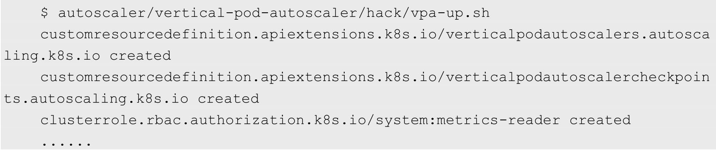

可以看到，在安装过程中生成了常见的Deployment、Secret、Service及RBAC内容，还生成了两个CRD，接下来会用新生成的CRD设置Pod的垂直扩缩容。

### 12.3.3　为Pod设置垂直扩缩容

在下载的Git代码中包含一个子目录example，可以使用其中的redis.yaml来尝试使用VPA功能。

查看其中的redis.yaml文件，可以看到VPA的定义：

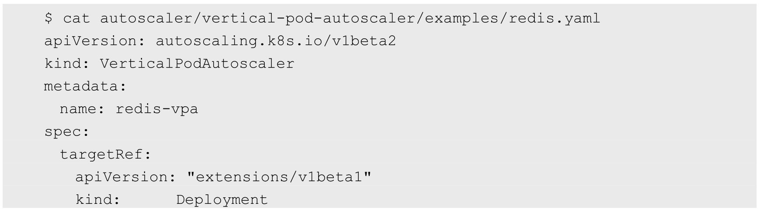



该定义非常简短：对名称为redis-master的Deployment进行自动垂直扩缩容。在https://git.io/fhAeY页面可以找到该对象的完整定义，除了包括targetRef，还包括如下内容。

（1）UpdatePolicy：用于指定监控资源需求时的操作策略。

◎　UpdateMode：默认值为Auto。

◎　Off：仅监控资源状况并提出建议，不进行自动修改。

◎　Initial：在创建Pod时为Pod指派资源。

◎　Recreate：在创建Pod时为Pod指派资源，并且在Pod的生命周期中可以通过删除、重建Pod，将其资源数量更新为Pod申请的数量。

◎　Auto：目前相当于Recreate。

（2）ResourcePolicy：用于指定资源计算的策略，如果这一字段被省略，则将会为在targetRef中指定的控制器生成的所有Pod的容器进行资源测算并根据UpdatePolicy的定义进行更新。

◎　ContainerName：容器名称，如果为“*”，则对所有没有设置资源策略的容器都生效。

◎　Mode：为Auto时，表示为指定容器启用VPA；为Off时，表示关闭指定容器的VPA。

◎　MinAllowed：最小允许的资源值。

◎　MaxAllowed：最大允许的资源值。

通过kubectl将测试文件提交到集群上运行：



在创建结束之后，VPA会监控资源状况，大约5分钟后重新获取VPA对象的内容：

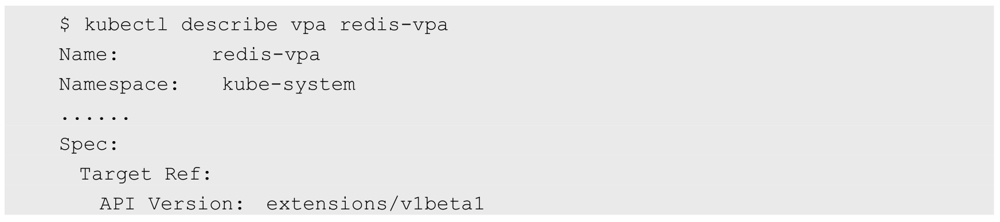

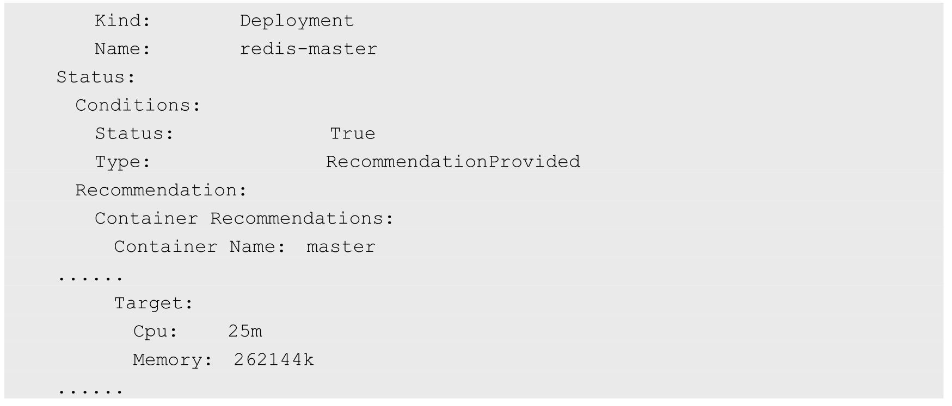

可以看到，在VPA对象中已经有了新的推荐设置。接下来查看Redis的Pod资源请求：

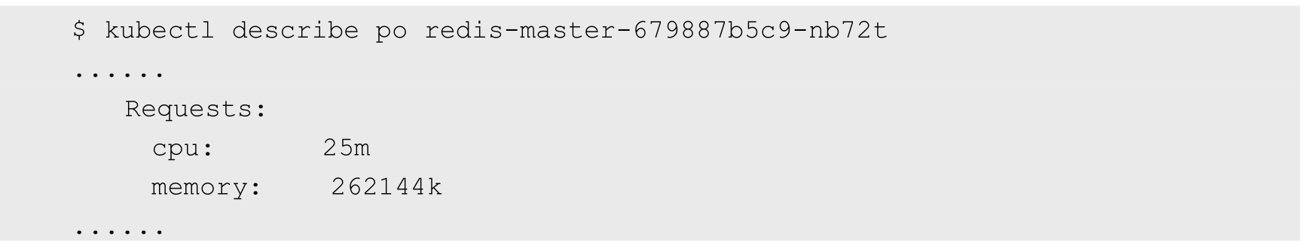

不难看出，Pod的资源状况和Deployment中的原始定义已经不同，和VPA中的推荐数量一致。

### 12.3.4　注意事项

注意事项如下。

◎　VPA对Pod的更新会造成Pod的重新创建和调度。

◎　对于不受控制器支配的Pod，VPA仅能在其创建时提供支持。

◎　VPA的准入控制器是一个Webhook，可能会和其他同类Webhook存在冲突，从而导致无法正确执行。

◎　VPA无法和使用CPU、内存指标的HPA共用。

◎　VPA能够识别多数内存不足的问题，但并非全部。

◎　尚未在大规模集群上测试VPA的性能。

◎　如果多个VPA对象都匹配同一个Pod，则会造成不可预知的后果。

◎　VPA目前不会修改limits字段的内容。

## 12.4　Kubernetes的演进路线和开发模式

Kubernetes将每个版本的待开发功能由SIG-Release小组进行文档管理和发布，网址为https://github.com/kubernetes/sig-release，可以跟踪每个大版本的功能列表，如图12.9所示。

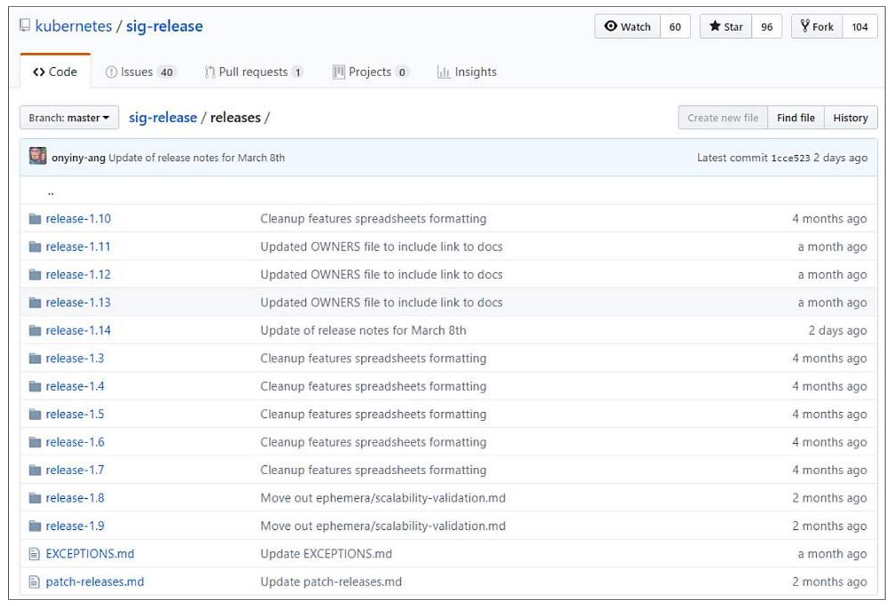

图12.9　Kubernetes各版本的Release详情页面

以release-1.14为例，从release-1.14.md文档中可以查看这个版本的详细信息，如图12.10所示。

版本发布的详细时间表如图12.11所示。

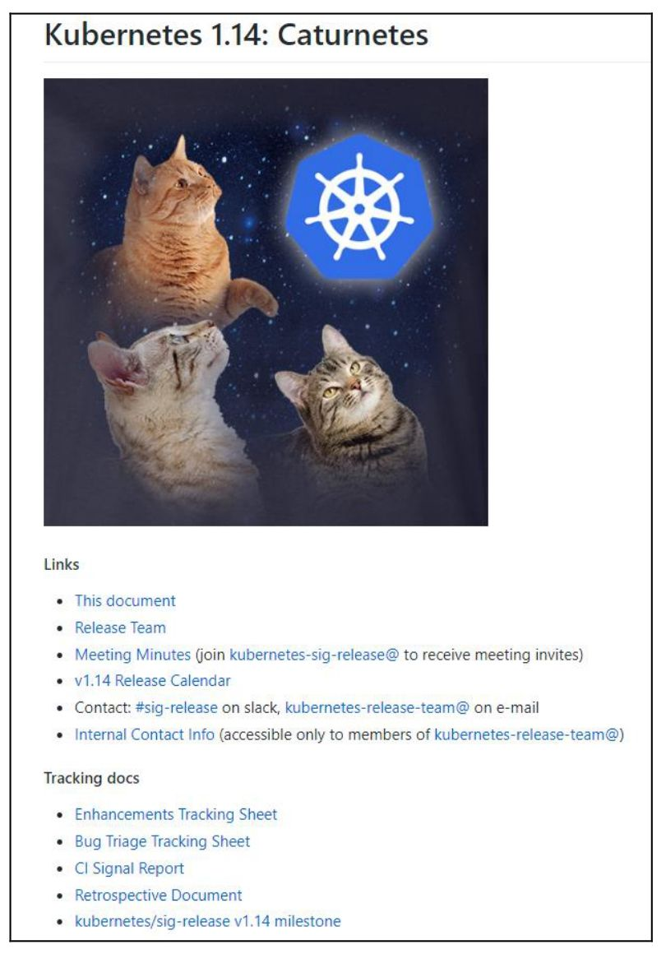

图12.10　版本发布的信息页面

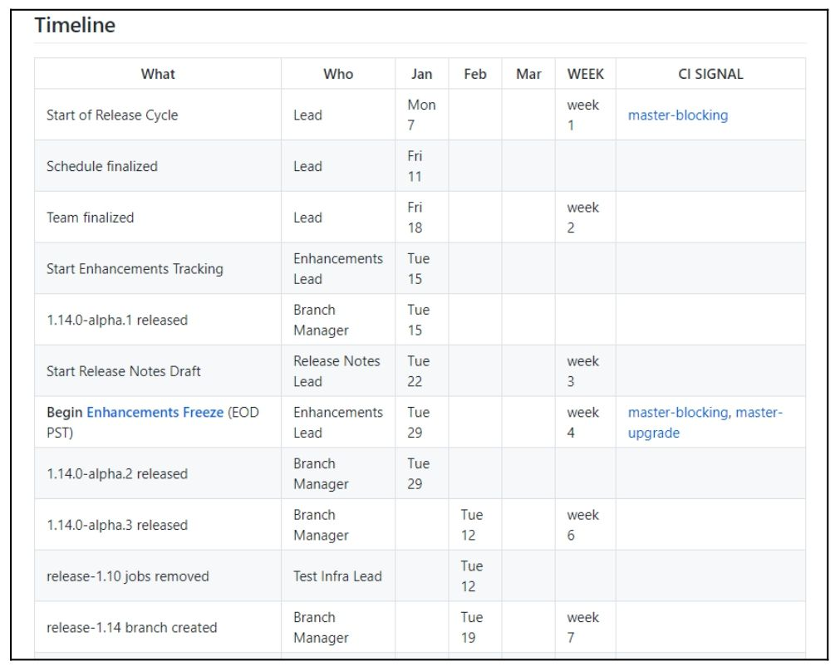

图12.11　版本发布的时间表

单击页面链接“Enhancements Tracking Sheet”，可以查看该版本所包含的全部功能列表，按开发阶段分为Alpha、Beta和Stable三个类别，可以直观地看到各功能模块的实现阶段。每个功能都有HTTP链接，可以单击该链接跳转至GitHub中的相关issue页面，进一步查看该功能的详细信息。在WIP Features by Release表中还可以看到各功能特性在Kubernetes各版本中的开发过程，如图12.12所示。

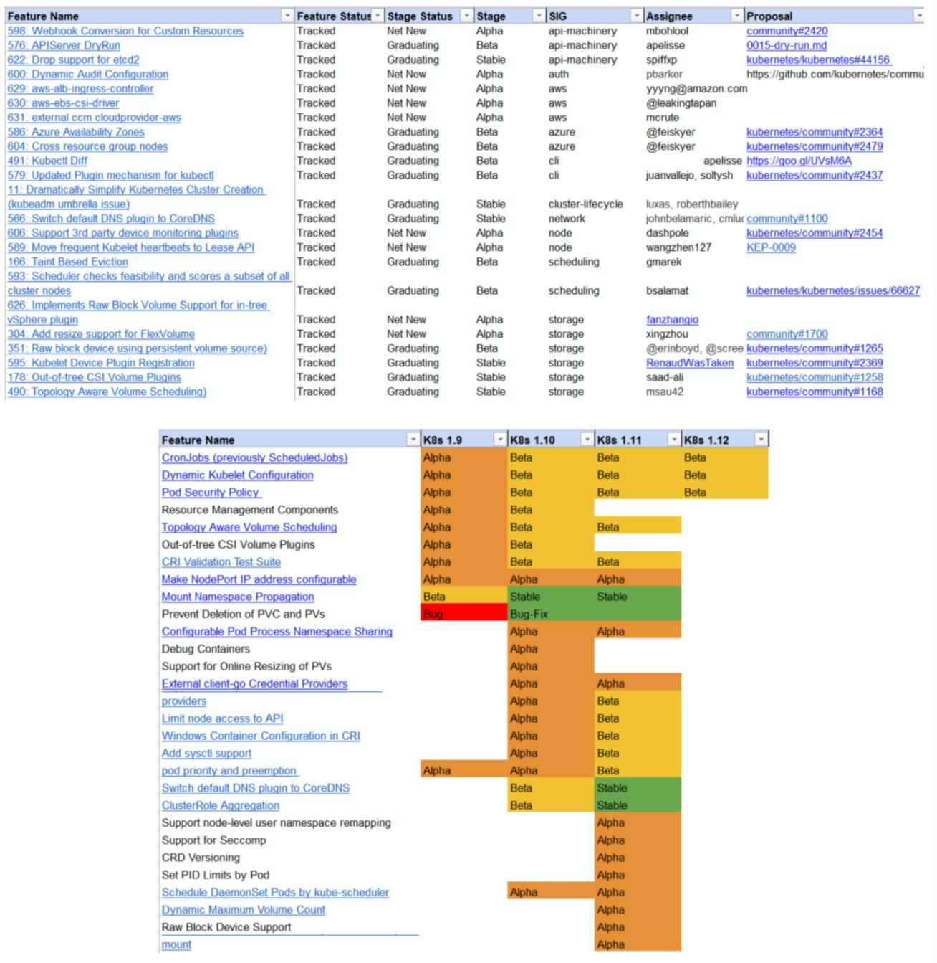

图12.12　功能特性跟踪表格

每个版本中的每个Feature都由一个特别兴趣小组（Special Interest Group，SIG）负责开发和维护，各SIG小组的介绍可以在https://github.com/kubernetes/community/blob/master/sig-list.md找到，如图12.13所示。

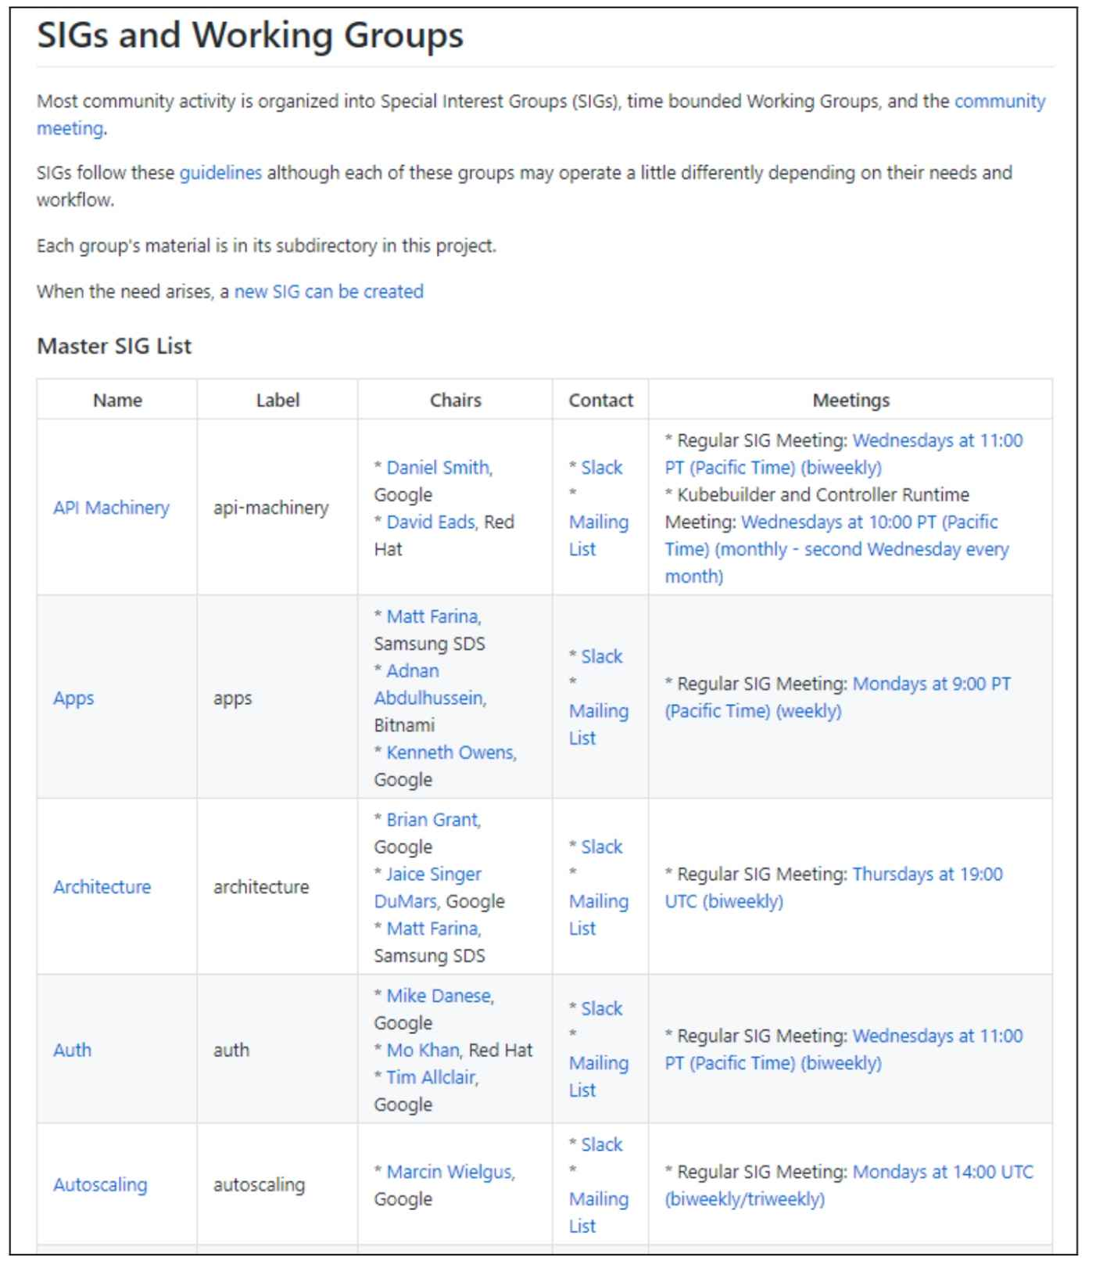

图12.13　特别兴趣小组SIG

目前已经成立的SIG小组有30个，涵盖了安全、自动扩缩容、大数据、AWS云、文档、网络、存储、调度、UI、Windows容器等方方面面，为完善Kubernetes的功能群策群力，共同开发。有兴趣、有能力的读者可以申请加入感兴趣的SIG小组，并可以通过Slack聊天频道与来自世界各地的开发组成员开展技术探讨和解决问题。同时，可以参加SIG小组的周例会，共同参与一个功能模块的开发工作。



